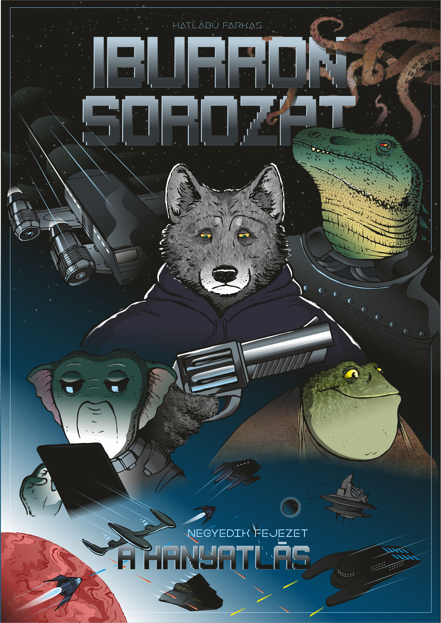
Ez az = iburron = sorozat 04. fejezete, a "hanyatlás".
-----
Ez azt jelenti, hogy van előtte még legalább 2 rész, és utána is van egy jó pár. tehát az első mondatoknak VAN előzménye. sokat segít, ha elképzeljük a lehetetlent : NEM emberi lények vannak a regényben.
-----
Ez a fejezet krull kálváriáját meséli el, főleg belülről, a főhős szemszögéből.
A regény hatalmas része egyetlen szemszögből történik, tehát amit a főhős nem lát, azt te se látod.
-----
Javaslom ezen regény olvasását internet közelében, mert vannak fontos részek, amikhez zenét is találtam. a zenéket ott keressük, ahol sokkal több zene hozzáférhető, hiszen nem csak a YouTube weblap tárol zenét ! Ezek a lejátszandó zenék így néznek ki:
----------------------
[ előadó - dalcím ] ♪ ♫ ♬
----------------------
Ezeket el kell indítani, és utána olvasni azt a részt, ami alatta van. így a zene hatása alatt lehet olvasni.
-----
a nagybetű ebben a regényben elsősorban a FONTOSSÁGOT, és a KIABÁLÁST jelenti.
a mondatkezdő nagybetű problémája még nem megoldott, mert a LIBREOFFICE irodai csomagnak ez a része valamiért nem dolgozik rendesen. talán a következő verzióban nem lesz efféle bugyuta hiba :( dolgozom rajta, kérlek legyetek türelemmel, MINDEN SEGÍTSÉGET szívesen fogadok ! ha találsz hibát, kérlek JELEZD !
-----
A teljes regény szereplői, eseményei, helyszínei nem valós személyek, helyszínek és bármilyen hasonlóság a valósággal csak a véletlen műve lehet, semmi más .
-----
a regény ( BY-NC-ND / 4.0 ) Creative Commons jogi licenc -szel jön.
-----
Hatlábú farkas, 2017 .
= iburron sorozat =
negyedik fejezet: A hanyatlás
#######################
Krull a dobozban,
És a túlzott adósság
#######################

Az iburronok bolygója tehát lassan haldoklik. régebben teljesen zöld volt, de ma már csak korcs árnyéka egykori önmagának. felszínét hatalmas bányász gépek szabdalták fel. túl sok az elpusztított terület, kevés az erdő. van rajta óceán is, egy része nagyon szennyezett, hal sincs benne régóta, van még zöld terület ugyan, de rengeteg a bánya. a napja pont a megfelelő távolságban van, az életnek virágozni kellene rajta.
Rengeteg helyen nagyon durván föl lett szaggatva az élő flóra, és a természet is csak pici foltokon talál csak helyet. hatalmas bányák ezek, hogy kitermeljék az összes létező ércet a bolygóról. Semmit sem számít a környezet, mindent a bányászatnak vetnek alá. két bányász legény kerül elő, akik éppen a pihenő szélén támaszkodnak a korlátnak, és a szemmel is könnyen láthatóan több, mint hatalmas pusztítást nézik:
- valódi kiszipojozás ez. halálra ítéljük a saját bolygónkat - mondta az öregebbik, és szomorúan becsukta a szemét, és leszegte a fejét. látszott mind a kettőn, hogy a pihenés nem túl gyakorta állít be errefelé vendégségbe.
- mégis... minden bolygót felrobbantanak ? - kérdezte a fiatalabbik, az is hasonlóan koszos volt, és fáradt.
-nem - mondta a másik, az öregebb, és lassan rázta a fejét, a fülét meg kényelmetlen arccal hátra fordította - ... nem mindegyiket. de ezt az egyet fel fogják. olvastam a jelentést az irodában. egyre fogy az érc. ha nincs mit adni a polipoknak, akkor vége - mondta az idősebbik, és eléggé szar lett a levegő körülötte. az idősebb még azokat a dolgokat is tudta, amiket a fiatal nem. tudta, hogy jön a halál, csak idő kérdése. nem igazán kerülhető el.
Pedig a galaxis nagy. nagyon nagy. jutna benne minden fajnak hely bőven. mégis a fajok nagy része felélte az erőforrásait, és igyekszik újabb bolygókat elfoglalni. persze az iburronoknál sincs ez másképpen, csak ők még nagyon az elején járnak az űrhajózás veszélyes vizeinek, ezért a polipok be tudták őket zsarolni az ércekért.
A többi faj lassacskán felzárkózott a polipok fejlett birodalmi technikájához. lényegében minden faj fél, és tart a polipok rettenetes haderejétől. egyszerűen, aki nekik nem tetszik, vagy nem fizetnek valamiféle büntetőadót, annak felrobbantják a bolygóját. persze meg lehet úszni a dolgot. többféle stratégia is van erre a problémára. a leggyakoribb viselkedés az, hogy behódol nekik egy másik faj, és a bányászott ércekből, és a lényegesebb élelmiszerekből egy nagyobb részt adó formájában oda adnak az időről időre feltűnő polip hadihajónak.
- ha tényleg elfogy az érc, akkor mi lesz ? - kérdezte aggódóan a fiatalabbik, és látszott a szemeiben, hogy már teljesen összeállt a fejében a képlet. az öregebbik ránézett, és látta, hogy a válasz már megvan, nem is kell mondjon semmit, de a fejével bólogatott, hogy a gondolatmenet jogos. aztán lassan eltűntek a szélső ajtóban, a pihenésnek már vége. külön mentek. a fiatalabbik ment vissza a tárnába, az öreg a másik irányba ment, a kijárat felé, ahol a dokkoló állomás van, és az anyagokat szokták elküldeni. de most másféle hajó jön. nem ércet visz. erre az egy hajóra készült az idősebbik már több éve. ez viszi el a törött fúrószárakat, és a kopó alkatrészek hatalmas részét. aztán odaért a ládákhoz, amit ő már összekészített. sok láda, átlag súlyuk nagyon elenyésző, ezért csak kicsike hajót küldött az uucla birodalom. becsukta az utolsó ládát is, és átgondolta az egészet. újra. minden úgy kell menjen, mint a karikacsapás. mindenkit, akit csak lehetett, lefizetett, hogy semmi kérdezősködés, csak hadd szálljon fel a hajó, nagyon sürgős a fúrófej, meg hogy mekkora hatalmas a lemaradás. uucla gyár, uucla fúrófej. nagyon jófajták, csak túl vannak erőltetve. majdnem mindegyik eltört. aztán hallotta a repülő hangját. gyerünk a hajóért. rövidesen itt kell lennie. ha most valami nem a tervek szerint történik, akkor ... mindennek vége.
A legolcsóbban úgy tudja egy bolygó fenntartani a létét, ha behódol, és fizeti a "védelmi érceket" . mindenkinek világos, hogy gyorsan le kell lépni erről a bolygóról. semmi jövőt nem lehet adni , ha már érc nincs, már nincs miért megtartsák a bolygót a polipok. a gyarmat nem fizet ? Akkor kilövik.
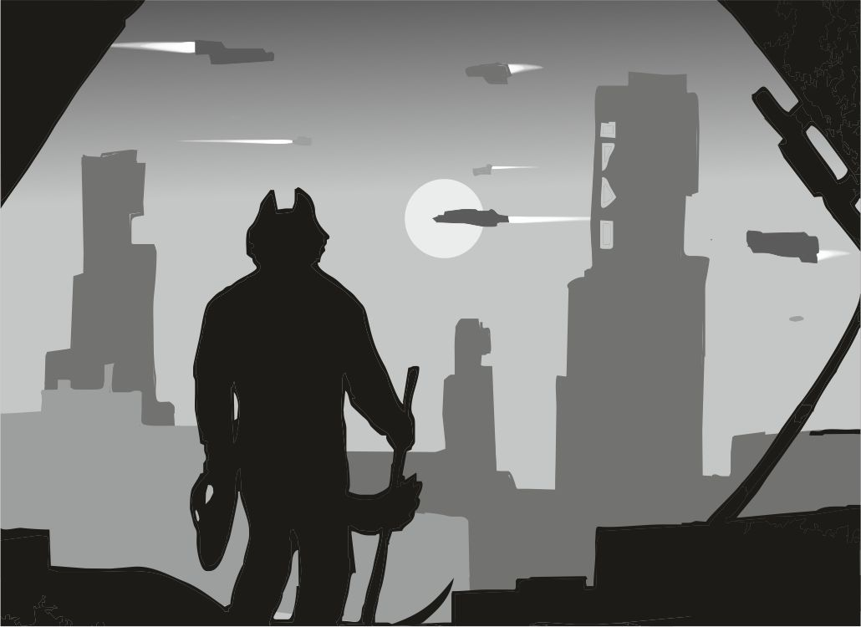
Aztán vált a kép, és egy elég kicsike pár személyes teherűrhajó halad egyre csökkenő sebességgel a zöldes - barnás bolygó felé. az ablakain át látjuk, ez egy kis uucla hajó, ki vannak lyukasztva az ülései a vastag farok miatt, főleg privát kereskedésekből tartja fenn magát. de most az állami intézmény vezeti az útját. zsíros szerződés. a pilóta nem örül. sok papírmunka várja. a hajón nagyon kevés az ablak felület. a hajó végül elkanyarodik, és a bolygó körüli pályát is átlépi, innen már nincs vissza út, a bolygó vonzza be őket. szépen, és főleg lassítva érkezik a kis hajó. a fedélzeti raktárban mérő műszerek, és főleg bányagép fúrófejek. az uucla faj gyártósorainak logója van a dobozokon.A leszállásnál az egyik bányászcég egy kicsike rangú csoportvezetője áll kinn. szegényes egyedüllét. mosolyogni nagyon rég látták. talán , amikor még kicsi volt.
Az idősebb bányász az, akinek már láttuk az arcát. az elején ő beszélgetett a fiatalabbikkal. a hajó rámpája kinyílik, és kilép belőle egy vékony uucla lény, aki csak mint szállító vesz részt az egész műveletben. a ládákat kicserélik, és az idősebb iburron egy kisebb kocsival tologatja a ládákat. amik most jöttek, azokat együtt kinyitják, és benaplózzák, hogy mik jöttek, majd elviszi azokat. az uucla addig rengeteg papírral vesződik, nem tudja melyik papír melyik dobozhoz való, és elég sokat idegeskedik.
Aztán megjelent az iburron is, és hozta a selejtet, meg a többi törött fúrófejet. semmi baj, mert ezekből újat lehet önteni, vagy gyártani valahogy. de az uucla birodalom ragaszkodik ahhoz, hogy minden visszamenjen, és csak ők gyárthatnak efféle fúrófejeket.
Nagyon jó üzlet. az uucla birodalom visszaverte a polipok támadását, és mint nevető független vesz részt az üzleti életben.
Azonban az idegeskedő uucla pilóta gondolataiba furcsa ötlet fészkelte be magát:
- miért kértél engem ? Tudod, hogy utálom a papírmunkát - kérdezte alapvetően érthető okokból.
- mert te vagy az, aki csak a lényeges dolgokat szállítod - mondta az idősebb iburron, és elcsuklott a hangja, majd kis könnycseppek jelentek meg a szemeiben. sok mindent átélhetett a polipok rémuralma alatt, a másik nem kérdezett semmit.
- minden oké haver ? - kérdezte a szállító, és a kezeit az iburron vállaira tette
- még nem, a java még hátravan - mondta, és letörölte a szemeiből a vizet, majd megmutogatta a haverjának, hogy melyik papír melyik dobozhoz tartozik, majd minden visszárut bejelöltek, és bepakoltak a hajóba. sok nagyobb láda volt, jó részükben alig volt egy két darab törött elem, volt, amiben több volt. minden láda feliratot ellenőriztek újra, majd amikor elfordult az uucla pilóta, hogy megnézze a hajó oldalán a sérülést, az iburron bányász megcsókolta az egyik ládát, és gyorsan leszíjazott mindent, hogy a repüléstől ne rázkódjanak, és ne legyen baleset az űrben. az uucla azonban látta ezt a dolgot a szeme sarkából, és furcsállta eléggé:
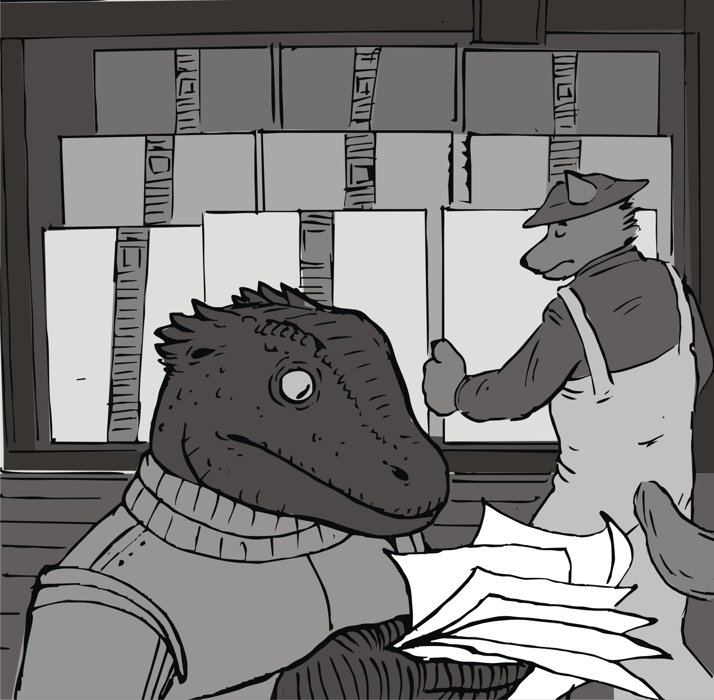
- te biztos szereted a munkádat - mondta az uucla , és bólogatott bőszen.- nem... ...a munkámat nem szeretem - mondta teljesen komoly fejjel, majd letörölte a könnycseppeket, majd lezárta a kötözéseket, még egyszer minden papírt ellenőrzött, majd becsukták a rámpát.
Utána a hajó furcsa mód túl gyorsan kapott felszállási engedélyt a bánya légi irányítójától, és az uucla pilóta még intett egyet a bányásznak, majd elindult a felszállópálya felé nagyobb ütemben.
Aztán a fiatal bányász jött ki a vasajtón, akit az elején láttunk, és kiáltott az idősebb felé hangosan, hogy túlkiabálja a repülőt:
- gyere krull !! Már késésben vagyunk !! Mindjárt itt a főnök !! - kiabálta a fiatalabbik, de az idősebb rázta a fejét, majd amikor a repülő már messze járt, akkor válaszolt csak, hogy ne kelljen kiabáljon :
----------------------
[ audiomachine - the legend begins ] ♪ ♫ ♬
----------------------
- én már nem megyek vissza dolgozni - mondta sírva, és hosszan nézte, ahogy az a kis repülő száll fel, erőteljes motorja felrepítette hamar a kisméretű hajótestet és el tudott rugaszkodni a gravitáció húzása elől. a fiatal sietett vissza, féltette a munkáját, és az életét. az öreg bányász már morgott az orra alá valamit, a koszos arcán vastagon folytak a könnyei - valami jobb hely felé kéne... ...sodorjon a kozmikus szél téged... - mondta, és erősen látszott az arcán a por, amit mosott le a könnye arcának két oldalán.
A kamera lassan elkezd távolodni, de hamar kivágódik a vasajtó, és több katonaszerűség rohan ki a bányászhoz, hogy erőszakkal a bányába küldjék. de ő csak a fejét rázza, már nem megy ő sehova:
- én már kész vagyok erre az életre - mondta, és az arcán látszott, hogy a könnyek miatt jó csíkos lett az orra két oldala. a kamera már gyorsabban távolodik a bánya oldalsó vasajtajától, lassan látjuk az egész épületet, majd azt is, ahogy a katonák lelövik a bányászt, és a testét elhurcolják oldalra, ahol valami sötét színű zavaros folyó van, majd egyszerűen beledobják. a kép távolodik tovább, és lassan ismét az uucla szállítóhajó kerül a szemünk elé. a pilóta kioldozza magát, és nyújtózik egyet a súlytalanságban. kicsit ellökte magát a vezérlő üléstől, és a folyosóra úszott, ahol ki lehet nyújtózni rendesebben:
- azért van jó oldala is ennek a munkának. megbíznak bennem - motyogta a saját orra alá, és unatkozó fejjel vakargatta a farkát .
A kis hajó nyugodtan úszott a világűrben, útban a saját tengelye körül forgó uucla feltöltő állomás felé. nagyon kényelmes munka, igazán nem lehet egy rossz szava sem. útközben rádiózott a többieknek, hogy micsoda érdekes, már ki is cseréltek mindent, ez egy csoda lesz, ennél lényegesen tovább szokott tartani a dolog. az uucla hordozóhajón már veszik a kis hajó jeleit, és az ott ülő kezelők vigyorognak eléggé. a hajó parancsnoka is tudni szeretné mi ez a vigyorgás. persze a legények mellédumálnak, de a parancsnok csípős üvöltése azonnal rendet fésül a gubancos gondolatokba, és lassanként bevallják, hogy semmiség az egész, az egyik kis hajó hozza a törött fúrószárakat, csak a dolog rekordsebességgel történt. a parancsnok átlát a szitán, és nem hiszi, hogy ez egy apróság. az iburron papírmunka hírhedt lassúsággal folyik . itt valami hiba van, vagy erős korrupció. a kis hajó már eléggé közel ért a forgó nagyhoz, ezért leszállhat benne. jó, hogy itt van mesterséges gravitáció a forgás miatt, még ha ilyen kevéske is. a többi uucla legény serényen kipakolja az árut az utolsó kis dobozig, majd minden dobozt felraknak egy hordozókocsira, a parancsnok személyesen nézi át a papírokat, és hangos üvöltéssel adja tudtára a pilótának, hogy efféle kontár munkát ő még életében nem látott, csak hevenyészett adatok vannak megjelölve, és a ládák nagyobb többségébe alig van pakolva valami. a sofőr azzal védekezett, hogy a ládák is az uucla birodalom tulajdonát képezik, és az iburron bányász azt is visszaküldte, amit nem is kellett volna. de így már nem volt annyira csípős a hangulat, a parancsnok jelzett, hogy elmehet, ezért a kis kereskedő felmarkolhatta a durván magas jutalompénzt a szállításért, és igyekezett gyorsabban lelépni, mint az iburron bolygóról.
Az uucla parancsok félrelökte a hordozókocsi vezetőjét, és mérges arccal elviharzott a vezérlőbe. a kis kocsi vezetője meg csak rázta a fejét, hogy itt valami nagyobb baj lesz a később, majd mérges fejjel ült be a helyére, majd elindította a járgányt a megfelelő dokk felé. az acélöntőben készülnek majd az új fúrófejek. aztán a digitális naplóba nézett, és látta, hogy a dokk közel van, és az előző hajó még mindig itt rostokol, valami hajtóműhiba van beírva. erre mosolygott, ezek majdnem üres ládák, még erre simán felférnek. aztán gyorsított, ő is örült, hogy nem kell papírmunkával szarakodni, egyből le tudja adni a ládákat.
Amikor megérkezett, volt is ott egy pár pihenő pakolós , így azokat befogta a munkára, és elég hamar föltermelték a hajóra az eléggé gyéren megrakott ládákat.
Amikor ezzel az átírással végeztek, akkor visszaült a kis hordozókocsiba, és elindult visszafelé, a fő logisztikai központba, hogy pihenjen végre. dicsérte magát, hogy micsoda nagy ötlet volt ezt a sok fél üres ládát tovább passzolni. amikor odaért a központhoz, még ki se szállt a kocsiból, de már látta, hogy a hajó listán az a hordozóhajó már nincs rajta . akkor az is felszállt. mosolygott magában, ez jó munka volt.
A kép lassan vissza kanyarodik az iburron bolygóra, ahol az egyik nagyobb gyár tulajdonosa gondolkodik. bármit meg tudna venni. a nagyon felső réteghez tartozik. annyi a bevétele, hogy már nem is tudja mennyi pénze van. mégis gondterhelt. ő is egy afféle lakást szerzett, ami híresen csodaszép kilátással rendelkezett. aztán jöttek a polipok, és várják az érceket, ami meg már alig van. nagyon nagy baj lesz itt...
Azóta a kilátásnak lőttek, mindenhol feltúrt tájak, és undorító nyomor képe fogad minden tekintetet. azon gondolkodik, hogyan menthetné meg az egész bolygót, és arra jutott, hogy egy másik benépesítő hajót kell küldeni.
- hogy intézed el, hogy a polipok ne tudják meg ezt, mint az előzőt ? - hallatszott a telefonból, ami fülén volt. de nem válaszolt egyből, sokat gondolkodott, de aztán kinyögte :
- nem tudom - mondta halkan, de a feje egyfolytában a sok felmerülő problémát látta - sokan tudni fogják, hogy bérlünk egy hajót ...
A beszélgetés sokáig tartott, és nagyon sok volt még a kérdőjel a dologban. önerőből hajót nem építhetnek, a polipok azonnal szétlőnének mindent. úgy kéne megoldani a dolgot, hogy senki se jöhessen rá a dologra. de úgy meg nem lehet. az előző is kudarc volt, pedig senki se tudta, hogy mi is a valódi cél. mire odaér a mentőhajó, már égen késő. azért gondolkodnak tovább, mit is lehetne tenni. erre már mind a ketten bólintottak a vonal mind a két végén, és ezzel váltak el. a telefon elhallgatott, de az agya még mindig járt mind a kettőnek, hogy miként lehetne arra a másik hajóra sok gyereket felvinni, és biztonságban túljuttatni a polipok ellenőrzésein, amik szerencsére nagyon ritkák, és erősen felületesek.
Talán pont az ellenkező irányba menjenek ?
Aztán elővett egy kisebb halom papírt, és az uucla szövetségesek felderítéseinek jelentéseit nézte át, és azt látta, hogy a közelben csak az az egyetlen bolygó van, amin van érc.
Aztán tehetetlenül rázta a fejét, és újra kinézett az elpusztított táj felé. a nap sütését is töredékére csökkentette a szmog, és a levegőt is alig termelik már fák.
A halál vár itt rá.
Aztán a kamera lassan utoléri az uucla szállító hajót. szép nyugodtan halad az átmeneti zónán. minden nyugodt, az eddigi rosszabb kellékeket viszik vissza az uucla központba .
Egy uucla tiszt jön be a vezérlőbe, és hoz egy iburron gyereket. kicsi az még, le kell hajolni, hogy fogják a mancsát. félénken sír.
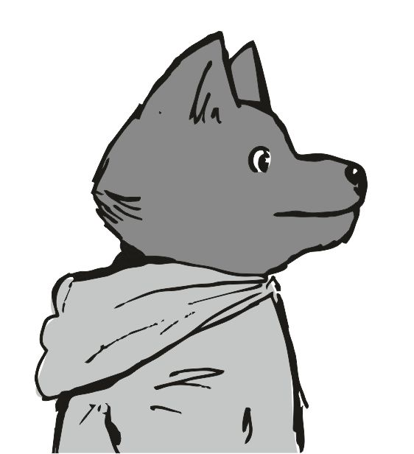
Mindenki megmerevedik a vezérlőben, majd mindenki a parancsnokra néz. az meg széttárja a karjait, és várja az ötleteket. a helyzet jelentés szerint minimális késésben vannak a motorhiba miatt. már nem fordulhatnak meg. a fél legénység a videofelvételeket nézi, miként kerülhetett a gyerek a fedélzetre. nem igazán érti senki sem. a parancsnok nagyon idegesen csapkod a farkával.Aztán előlép egy kisebb tiszt, akit még újoncképző csak nemrég termelt ki magából. az majd magához veszi, és majd lassacskán csak visszaér vele a szőrös vadállatok bolygójára. a parancsok idegesen üvölt rá, hogy a szőrös vadállatok bolygójára már a megsemmisítés vár, alig van ércük.
Az a fiatal tiszt csak rázza a fejét lassan, és erősködik, hogy majd ő vigyáz erre a kicsire. hiszen gyerek ez még. aztán lassan el is vitte a vezérlőből, és vitte hátra a saját kabinjába. ott azért családiasabb volt a levegő.
Az első nap nagyon ijesztő volt, főleg az étkezéseknél, mindenki furcsán viselkedett, meg csodálkozott, hogy mit keres ez a szőrös kölyök itt a hajón. biztosra vette az egész hajó teljes legénysége, hogy pár nap múlva mindenhova hullik majd a szőre. pár nap alatt azért belenyugodtak ebbe , hogy van itt egy kisgyerek is. a szőr hullása sem látszott meg sehol sem. a fiatal tiszt is igyekezett kideríteni, hogy miként sikerült ezt a gyereket ennyire messze kiküldeni az űrbe. a kommunikáció az előző átrakodó állomással napokba telt, mert egyre távolodtak tőle. jó pár nap alatt derült ki, hogy egy nagyobb csomag rosszabb, és törött fúrófejjel együtt pakolták be egy ládával. Rengeteg ládára az volt írva, hogy üres, és csak azért küldik vissza, mert az uucla tulajdona. ez a trükk . bámulatosan hatékony. aztán arra terelődött a szó, hogy miért csak 1 darab gyereket "menekítettek" ki .
Szóval lassan, napok alatt megszokták, hogy van egy szőrös kicsi a fedélzeten. a szőr még mindig nem hullik. érthetetlen.
Aztán a kép vált, és egy hatalmas hajó száguld valahol az űrben. céllal repül, érvényes parancs van a parancsnok csápjaiban egy ideje. ez egy polip hajó, és fontos feladat vár rájuk. a birodalom legfelsőbb rétegéből érkezett parancsnak megfelelően haladnak gyorsan az űrben, céljuk az egyik majdnem üres bolygó. a leírás szerint a bolygó veszélyes, mert űrhajó építésre képes, és ezért el kell pusztítani. minden polip nagyon erősen figyel, hátha látnak valami gyanúsat. de hosszú napokig semmi sem történik
Egyik váltás váltja a másikat. unalmas napok.
Az egyik napon azonban a térkép szerint is veszélyesebb szektorban vannak, a parancsnok, és a vezetőség hosszasan tanulmányozza a térképet, és hosszasan elemzik a haladási útvonalat. a főbb uucla csapatoktól távolabb kellene majd manőverezni, mert a múltkor is volt ebből egy nagyobb veszteség, az egyik nagyon híres parancsnok által vezetett nagyobb hajó sem tudta legyőzni az uucla haderőt, és szétlőtték őket az uucla területen. az egyik öregebb jelezte, hogy az uucla csapatoknak sokkal hatalmasabb volt a vesztesége, de ez akkor is vereség volt. a polipoknak minden hajójuk elpusztult.
Végül abban maradtak, hogy mivel egyetlen hajóval vannak most, így elkerülik a csata helyzetet, és a vezérkar által kiadott parancsnak megfelelően haladnak tovább.
Ekkor egy nagyobb kiáltás jött az egyik legénytől, és a parancsnok, és a teljes hajó vezetése ott termett.
Egy magányos uucla szállítóhajó volt az, de semmi fegyverzet se volt rajta. a parancsnok a tanácsosaira nézett, és mindegyik a fejét ingatta. egybehangzóan azt mondták az öregek, hogy ez itt már uucla terület, és egy kis hajó lelövése azonnali csatát eredményezne, és a fél uucla hadtest itt teremne nagyon rövid idő alatt. a parancsnok alaposabb, többszöri letapogatást irt elő. a vezérlő szélén a többi beosztott vadul irányította a kis konzolokat, igyekeztek minden létező adatot kinyerni abból a kis hajóból. a nagyon fejlett műszerek azonnal kiadták a cseppet sem kellemes valóságot.
Azon a hajón van egy szőrös vadállat. erre már a vezérkar is másképp nézett. mindenki a kimenekítésre gyanakodott. az uucla szövetséget kötött valahogy a vadállatokkal, és akár egyenként is, de kimenekítik azokat. a parancsnok nagyon idegesen kiabált, hogy őt hogy merik ezek átverni. a támadó csapatok legjobbjainak azonnali parancsot adott, hogy felkészülni, mert támadás jön . az egész hajón forogtak a vészjelző hajók, és a parancsnok arca sem a nyugalomról, és a békéről árulkodott. a hatalmas hajó nagyon hamar utolérte az uucla kis hajót, majd minden kísérlete ellenére az oldalsó erős mágnesek sorával az oldalsó dokkba behúzták.
A kényszerleszállást követően az egyik ajtó kinyílt, és az egyik uucla a frissen kinyílt ajtó mögül tüzet nyitott, és pár katonát sikerült is lelőnie, de a hatalmas túlerő hamar megoldotta a lövöldözés tényét. aztán a harci polipok ellepték az egész kis hajót, és az egészet átkutatták. az egyik zárt ajtó felfeszítése után előkerültem. nagyon sírtam, és a fiatal tiszt is igyekezett mellettem maradni. a polipok eléggé erőszakosan vittek előre, de a tiszt azért próbált nyugtatni, de a nyelvet még nem igazán értettem, amit mondani akart. valami olyasmi lehetett, hogy hajó, meg menés, vagy hasonló. az oldalsó ablakon láttuk az egyik liftben, hogy valóban szabadon elrepül az a szállító hajó. de minket kettőnket itt tartanak. érthetetlen okból. aztán a lift megállt, és kirángattak minket egy folyosóra. ott átadtak minket egy másik polip csapatnak, és lassan haladtunk előre. pedig én igyekeztem. hiába beszéltem magamban, a gyerek sírást senki se érti itt errefelé. eléggé rosszul éreztem magam. aztán egy nagyobb terembe kerültem, ahol körben mindenféle színű polipok voltak. az őrök rávertek a lábunkra, hogy letérdeljünk. a fiatal tisztnek vérzett is a lába emiatt az erős ütés miatt.
Valamiféle összevissza nyelven beszéltek, és a fiatal tiszt nem is kapott szót, csak elmondtak neki valamit. a végén elrángattak minket, és egy alsó részlegben tároltak el minket. hosszú napokig nem láttunk túl sok fényt, valamiféle börtönféleség volt ez. a tiszt igyekezett engem legalább az alap szavakra megtanítani, de nem a saját nyelvén, hanem az űr nyelvére, amit elmondása szerint nem is kötelező tanulni, csak lehetőség van rá. sokat beszélgettünk, főleg azokról, hogy én hogyan is kerülök ide, de semmire sem emlékszem, csak arra, hogy este alszok minálunk az ágyban, és egy ládából bújok elő, és a fejem nagyon fáj.
Kajából nagyon keveset kaptunk, és volt, hogy amit kaptunk, azt nem is tudtam volna megenni, mert nagyon büdös volt, a tiszt is csak nagyon finnyásan ette meg, és volt is, amitől rosszul lett. aztán egy nap kinyílt az ajtó, és jött egy polip, aki kiengedett minket. azzal jól el lehetett lenni. vele is azzal az űr nyelvel próbáltunk beszélni. ő egy szakács, és valahogy kerített ide feljárási engedélyt, de az egészet azért csinálta, hogy lásson szőrös szörnyet. amikor meglátott engem, akkor nem ijedt meg, hanem mosolygott, és mondta, hogy gyerek vagyok. néha tudott hozni jó kis kajákat, de sajnos nem minden nap láttuk, mert csak akkor jöhetett, amikor a fekete páncélosok a hajó más részeiben vannak.
Az egyik nap azonban a vészjelző villogott fel, és a szakácsot nem láttuk. a gravitáció kezdett furcsán oldalra esni, és nem pont a lábunk alá. a tiszt szerint valami nagyobb baj lehet, mert a hajó lassul. utána sűrűbbek lettek az ellenőrzések, és a kaja is javult valamicskét. sokat tanultam végül az űr nyelvből. aztán az ajtó kinyílt, és a fekete páncélosok megragadtak minket, és valamiket kiabáltak felénk. de ezt már egyikünk se értette. a hajó lassult, és valamiféle bolygó is volt már előttünk. a tiszt szerint megjöttünk. a szavaikból azt vette ki, hogy engem hazahoztak. aztán már kezdett nagyon zavaró lenni a sok rikácsolás, és a vészjelző folyamatos vijjogása. egyik másik ablakon már kisebb - nagyobb darabokat is lehetett látni a bolygóból, de ez nem a mi bolygónk, ez valami barna sár golyó.
Aztán a rángatások abbamaradtak, és a csoporttal ott maradtunk az ablak előtt, mindegyik nagyon jól szórakozott. a vészjelzőt valahogy lehalkították, már más szint kapott, és mindenki jobb kedvű lett, csak a fiatal tiszt nem.
- rövidesen beöltözünk űrhajósnak - mondta lassan, hogy én is megértsem. én örültem nagyon, mert én még sose voltam űrhajós. érdekes módon az ő arca nagyon szomorú lett .
Hirtelen nagy lett a sürgés forgás, a sok polip körben csak rohangált, és idegesítően hangos cuppogással közlekedett. a falakon beindultak a sárga villogók. az őrmesternek nagyon gondterhelt lett az arca, és igyekezett egy gyermekméretű űrruhát keríteni, minden darabjával együtt. lassan gyülekeztek a mérges arcú polipok körülöttünk. aztán eléggé kapkodva adta rám a kis űrruhát. elég jó játéknak tűnt, mert nem az én méretem volt, és nem az én fajtámhoz való.
- ezt űr ruha felvenni - mondta az őrmester, aki eléggé sírós hangulatban volt már, pedig nagydarab egy legény volt, és a mérges polipok vették körbe mindenféle stukkerrel. amikor készen felöltöztetett, és beléphettem a zsilipbe, nekem még új volt a dolog. minden kallantyút, minden kis jelzőlámpát meg akartam nézni. amikor becsukódott az ajtó, csak az ő arcát láttam, és azt, hogy folyik le a könny az arcán.
----------------------
[ dead can dance - the host of seraphim ] ♪ ♫ ♬
----------------------
Tovább néztem körbe, és láttam a pirosan forgó lámpákat, de hangot semmit se hallottam. csak a nagy csend. a külső kapu kinyílt, és én lassan sodródtam kifelé.
- vigyázz magadra... ...kis haver - hallottam az ismerős hangot, és utána egy nagy dörrenést. igyekeztem megfordulni, de a másik ajtó már messze volt, és csak azt láttam, hogy a zöld testét a lábánál fogva húzzák, és erősen vérzik. a sok polip elállta a fél üvegfelületet, a teljes képet nem láttam. a szívem szakadt meg, ezt a gyíkot lelőtték. hiába kerültem hozzá, pedig igazán jól bánt velem. közben nagyon lassan sodródtam kifelé a kis szürke hold felé. valahogy sikerült a forgást megállítanom, de a hold erőtere csak vonzott be . közben láttam, hogy sok kékes kicsi doboz repül utánam a kis hold felé. utánam küldték. a kis hold erősen kezdett közeledni. egy nagyobb hegycsúcs felé repültem elképesztő sebességgel. a hegycsúcson nagyon beütöttem a lábaimat, és kicsit az oldalamat is, az űrruha nem az én méretem, de így is örültem, hogy életben lehetek. a becsapódás után gurultam lefelé a kis holdon a leejtő aljáig. igyekeztem felállni, de nagyon minimális gravitáció ebben semennyire sem segített. amint sikerült megfogódzkodnom egy eléggé nagy sziklában, láttam a forrás bolygót. gyönyörű, igazán leteleportálhattak volna engem haza, de miért raktak ide engem erre a kis holdra. aztán előttem, és körülöttem a látástérben lassan kezdtek lefelé potyogni a kis kék dobozok. egyik másik kőre zuhant, és fel is robbant, majd kis fehéres kékes kis ködöt hagyott maga körül.
- levegők, palackok - motyogtam magamban . nyilván nem akarják, hogy meghaljak. aztán lassanként a kis kék dobozok potyogásának is vége lett. aztán a kisebb kövek, és a kisebb por lassan kezdett levitálni körülöttem, és lassan mozogva, hogy ne boruljak fel, hátranéztem. a nagy polip hadihajó pont az elejével állt a forrás bolygó felé, és az elején a piros gyűrűk már forogtak, és mindenféle kékes-lilás részecskék kezdtek befelé áramolni a csőbe. nem tudtam levenni a szemem róla, nagyon rémisztő volt. a piros gyűrűk egyre gyorsabban forogtak, és a kis részecskék is sokkal nagyobb számban áramoltak a hatalmas csövön befelé. a közepes kövek is kezdtek már levitálni körülöttem, és érezhetően könnyebb lettem, a testem is kezdett már inkább elvándorolni a kis égitest poros felületétől. aztán a forrásra néztem.
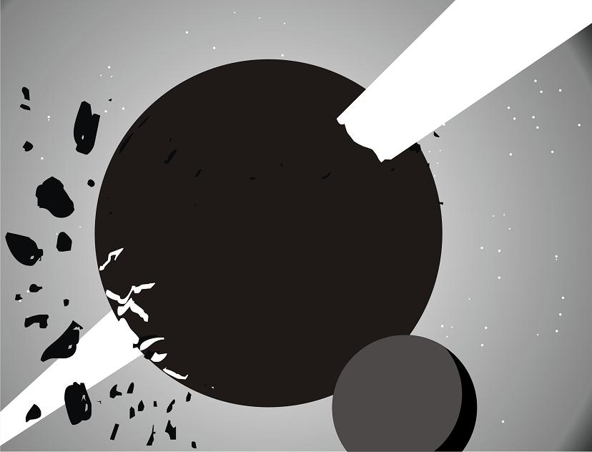
Ekkor egy hatalmas vörös lézernyaláb lőtt ki a csőből, és keresztüllőtte a bolygót, a távoli felén lehetett látni több hatalmas darabot tovarepülni. majd lassan minden darabja széjjelrepült a bolygónak, a gravitáció már nem működött rendesen... a szememnek se hittem, a teljes lakosság odaveszett, még lehetett látni a nagyobb darabokon a kis lámpafények lassú kialvását. rengeteg darab repült szét minden irányban, és errefelé is repült egy elképzelhetetlenül nagy darab. szememből patakokban fojt a könny, és egy szót se tudtam szólni. a nagy polip csatahajó lassan elindult, és itt hagyott mindent.Nyomában az üresség. körbenéztem, és a távolban megpillantottam egy mozgó fényt. elfelé halad a széthulló törmelékektől egyenes vonalban. nyilván az egyik erősebb fényű lámpa az, aminek nem szakadt meg az energia ellátása. minden más fény kihunyt az egész körzetben. csak ez az egy távolodó fény, és a csillagok. többször is körbenéztem, még mindig a nagy semmit láttam. aztán kicsi idő múlva már nem láttam azt a fényt se. az is eltűnt. csak a csillagok maradtak.
A teljes szektorban én voltam életben egyedül. elhagyott az erőm. már nem volt értelme a létnek. idegőrlően lassan kezdtem eldőlni a gravitáció hiánya miatt. reménytelenül hullottam le a porba, ahonnan a bolygó nagyobb darabját teljesen tisztán lehetett látni, hogy egész városok szakadtak ketté, és ahogy repült az űrben, még a légkör elszállingózását is lehetett látni. hanyatt estem le, és be kellett csuknom a szemem, hogy ne lássam azt a temérdek holttestet, amik az űrben repültek szerteszét. oldalra feküdtem, de mellettem a porban mindenféle tárgyak, és testrészek csapódtak be teljesen megfagyva. teljesen elernyedten feküdtem a porban, már nem kapaszkodtam sehova, az egész életem célt vesztett, csak megsemmisülten feküdtem a kövek között a nagyon finom porban, ami a sisakomnak a feléig ért, amikor megállt a süllyedésem. lassan kezdtem felfogni, miért kaptam annyi sok sok tartalék levegős palackot. a szenvedésem meghosszabbítása ez. inkább ismét becsuktam a szemem, és a világból semmit se akartam látni. egyetlen nőstény elég volna a faj teljes újra indításához, de én még csak gyerek vagyok. nagyon szarul éreztem magam, a teljes világ omlott össze bennem. én vagyok az utolsó iburron, és fiatalon fogok meghalni. az öregkort már soha nem élem meg.
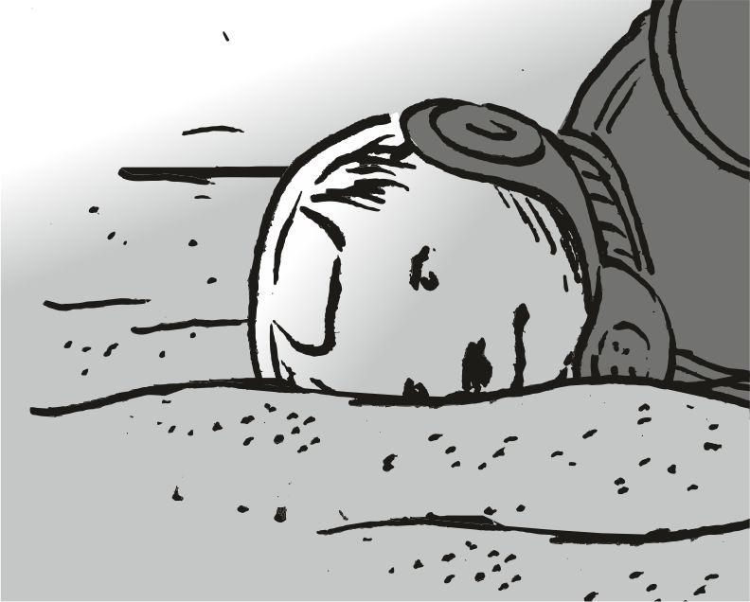
Rettenet sokáig feküdtem az oldalamon teljesen reményvesztetten, amikor éreztem egy kis földrengést. lassan kinyitottam a szemem, de csak azt láttam, hogy mögülem süvít a por előrefelé. nyilván most lövik szét ezt a kis holdat is. meg se fordulok, csak a halálsugarat látnám. semmi értelme megfordulni.Már mindegy...
Minden mindegy...
Nem is éreztem, hogy áll - e az idő, vagy megy. már az sem számított...
Hosszú órák telhettek el...
A légzésemre gondoltam, hogy az még mindig megy...
De minek...
Nagyon lassan kinyitottam a szemem, és láttam, a por elül lassan, és egy vaskos űrruha lába van előttem. feketés, szürkés színű űrruha. mintha valamiféle erősítés, vagy páncél lenne rajta...
Egy pár nagyobb láb. lassan felnéztem volna a szemeimmel, de felrángatott valami, és a talpamra próbált állítani. sehogy sem sikerült neki, mert énnekem már minden mindegy...
Én már feladtam, a lábaim, mint két rongy. semmi erőm se volt. célt vesztett arcom, és kisírt szemem valószeg mindent elárulhatott rólam. előttem egy uucla volt űrruhában. a feje eléggé beletörődős volt. járt a szája, és a karjaival utasítgatta a mögöttem állót. aztán vittek el engem, mint egy zöldséges zsákot. nem voltam túl nehéz a korom miatt sem, egy elég nagy melák vitt engem seggel előre. hátrafelé néztem, és láttam, ahogy az uucla megtorpan, és körbenéz. felvesz a földről egy pár kékes kis oxigéndobozkát. jól megnézi, és megrázza a fejét kissé, majd a kezében hozza be azt is a hajóba az egyiket..
Utána durván ledobnak a földre, és oldalra fekszem most is, és oldalvást látom a rámpa felcsukódását. a gravitáció megnőtt, nyilván elindult ez a kis hajó. be is csukom a szemem, nyilván mégis csak kinyírnak.
Nagyobb csattanás.
Valaki most veszi le rólam a sisakot. a füleim, és az orrom mindig beleakad, ez a fajta és méretű űrruha nem az én méreteimre van. jó erősen beakadt. de valahogy le bírta venni, csak így jól benyomta az orromat. kicsit vérzik. de már meg se nyalom.
Minek .
Engem már semmi se érdekel. ez itt másfajta levegő. dohos, nagyon állott, kevésbé diszkrét izzadság szag.
- egy iburron gyerek - hallok egy halk nagyon mély hangot dörmögni mögöttem. erre kinyitottam a szemem, de előttem a földön semmi se volt, csak a hideg vasrács. a hajónak a padlója vasrács. mire jó az. nem is lehet felmosni. aztán halk lépéseket hallottam távolodni. teljesen erőtlenül megfordulok, az a zöld uucla ott ült mögöttem. senki más nem volt a folyosón . kissé csalódott fejet vágott:
- ahogy elnézem, ez itt az utolsó - hallatszott a suttogó hangja, nem igazán volt elégedett a dologgal. aztán a kezeibe vette a kis kékes dobozt, amit felhozott a kis hajóra. hosszan nézegette, és az arca semmit se változott, egy merő csalódottság volt az egész. majd halkan mondta tovább - a tartalék oxigén dobozok nem is a te ruhádhoz valók - itt tartott egy kis szünetet, és egy kis röpke mosolyt is láttam - nyilván ezért dobták utánad ekkora mennyiségben.
Erre mondjuk nem is gondoltam, ez egy időzített kibaszás volt. becsuktam a szemem. ez akkor hatott volna, ha már elfogy a levegőm, és akkor kezdek kapkodni, hogy a dobozka nem jó a ruhához. de elszámították magukat, inkább meghaltam volna.
- ne add fel - hallottam a hangját. vett egy nagyobb levegőt, és tartott egy hosszabb szünetet, szarul éreztem magam, ez nyilván látszott is a kis fejemen. érezte nyilván ezt alá kell támassza valamivel - attól, hogy te vagy az utolsó, még szép életed lehet - próbálkozott elég bénán, és én is csak elmosolyodtam rajta, hogy mekkora szarban vagyok - van egy jó pár üres szobánk - kezdte az invitálást az uucla , majd elmondta, hogy hova kerültem, miféle hajó ez. nem tűnök valami lelkesnek. hova is vigyorognék.
Egy kalózhajón vagyok, a = lone ranger = nevezetűn, ami csak egy uucla zsoldos hajó. közvetlen parancsokat lát el, és ezért nagyon jó kis aranyfizetség üti a markukat, bőven jut belőle a hajó fejlesztésére is.
Az üzlet egyszerű. bármikor kiléphetek, ---> arra van a légzsilip, és így kell kilépni a hajóból... előtte szólni, hogy mindenki el tudjon búcsúzni. Utána kiléphetsz, ahova csak akarsz . az űr bármely pontján.
Bármikor.
Vagy ... lehetek mosogatólegény. hatalmas zabálások vannak a hajón, ezt mindenki elismeri, az éhezés szót a szótárból keresnék ki, ha az igény erre fölmerülne. kaja van, munka van, és nem kell hulla fáradtra dolgoznom magam. egy nagyon kellemetlenül nyers tréfájú , de fiatal dagadt volt a konyhás, aki csontig hatoló, élesen vágó vicceit használta:
- végül is csak 16 legény után kell mosogatnod... nem a világ vége, már ha érted mire gondolok .
Nagyon epés, és a kedvemet is elbaszta jó párszor ezekkel a fogalmazásaival... sajnos őszinte. ö nincs a kihalt fajok listáján.
Napok alatt kiderült, hogy az igazi evésből én semmit se kaphatok, és énnekem mindenből csak a maradék jut. de a maradékból annyi, hogy betegre ehettem volna magam minden nap. kajából nem volt hiány, és a mosogatás mellett a hajón a takarítás, a rend alapvető megtartása. nem volt nehéz dolgom. attól eltekintve, hogy kihalt faj lettem, jó helyre tett a sors engem. kissé hálásnak kellett volna lennem, de ez sosem sikerült, mert mindig arra gondoltam, hogy kihalt faj vagyok. hiába volt jó helyem. hiába volt könnyű munkám, és sok kajám, könnyen elhízhattam volna, ha a zabálásba temetkezem.
Nagyon szomorú voltam minden nap.
Minden.
Nap.
Pedig bárki láthatta volna, könnyű dolgom van.
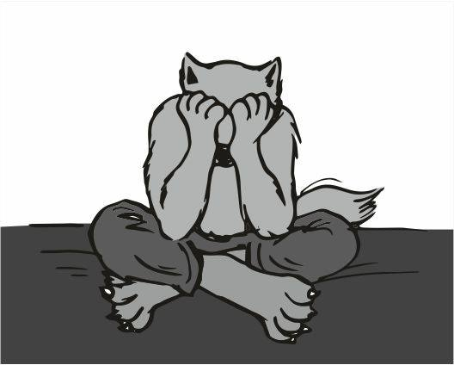
A többiek, akik a hajón voltak, velük nagyon sokszor kiabált a parancsnok, és látszólag igaza volt mindig. a következő napon eljutottunk egy állomásfélére, ahol hamar kiderült, hogy mekkora hatalmas a fejpénz az iburron fajra. de nem csak ez a baj itt, hanem az élcelődős, csípős, és főleg a kibaszós viccek, amiket kollektív találtak ki a legények.Mindig ellenem.
Az egyik szokásos az volt, majdnem minden héten elsütötték, hogy kicsavarták a főlámpát az étkezőben, és sose hagyták, hogy kicseréljem, hiszen "rossz" . mindig elküldtek, hogy :
- egy villanyégő cseréjéhez kettő iburron kell - és nagyon röhögtek, én meg összeszorult gyomorral, és epés szájjal mentem be a szobámba. mind több felnőtt is röhögcsélt azon, hogy mekkora irtó szuper stukkert tudnának venni abból a hatalmas arany jutalomból, ami a fejemért járna, amitől én még jobban el voltam keseredve, mint egy kivégzésre váró kisgyerek. sokat néztem kifelé a kis ablakomon, és vártam a segítséget kívülről.
Csak onnan jöhet.
Igaz ?
De kint mindig csak a teljesen fekete űr volt. semmit se láttam, néha néha egy fényesebb csillagot. amikor leszálltunk, én ki se szállhattam, és ezt mondjuk meg is értettem. a helyzetem abszolúte megoldhatatlan. az uucla parancsnok mindig jól leüvöltötte őket, amikor mindenféle kibaszós (viccnek álcázott) dolog történt. sose szerette, ha efféle dolog történik. a legények igyekeztek a dolgot a háta mögött csinálni... ...mondhatnám, hogy jól esett, de az arcomról ezt senki se olvashatta volna le.
Igazán nem unatkozom.
Sosem.
Már az űr nyelvet is egészen jól megértem.
Az életkedvemet azonban semmi se adhatja már vissza. egyik bevetés jött a másik után, és mindegyik alkalmával be voltam zárkózva a kis kabinomba. csak amikor a hajó már fölfelé szállt, és mindenki boldogan számolgatta a megszerzett aranyakat, és új szerzeményeket, kinyitották az ajtókat, így én is kimerészkedtem, akkor láttam, hogy miket raboltak a többiek. minden alkalommal boldogan jöttek fel, és fennhéjázva meséltek arról, ki mennyi őrt, és ártatlan egyéb lényt fiatalt, öreget ölt meg. ezen nagyon sokat gondolkodtam. ha én fegyvert ragadnék, és elém kerülne egy polip gyerek, aki velem egykorú...
Megölném-e.
Vajon...
Meg tudnám-e ölni.
Néha néha egyik másik legény már belátta, hogy mit veszítettem el, és nem csesztetett, és nem csicskáztatott. ilyenkor ők lettek a hajó hülyéi, hogy saját maguknak pucolják a stukkert egy egy bevetés után, és nem engem csicskáztatnak. mogorván ültek csöndben, és pucolták a fegyvereiket mogorva fejjel... ...én meg csak néztem ki a fejemből, hogy ezt most értem csinálják ?
Nem értettem meg, ők még a tekintetemet is kerülték a szemükkel. én a többiek stukkerét takarítottam. igazán szerencsés voltam még ebben is, mert az összes fegyver a használattól kicsit esővizes, sáros, belülről csak kormos, és semmi más baja nem volt a fegyvereknek. az öreg meg elővette a fegyver tisztító készletet, és a többiek előtt adta oda. a többinek ez a dolog nem tetszett, mert ők akkor voltak a boldogok, ha én sokáig szenvedtem a fegyverrel, és a készlet meg pont megkönnyítette a munkát. egy pár erős kiabálás után a parancsnok közölte az új úti célunkat, ami most nem támadás lesz. a parancsnok kiintett párunkat a vezérlő mellé. ott volt a kicsit nagyobb ablak is, ahol előre lehetett látni.
- egy űrállomásra megyünk, ahol majd fel tudunk tankolni. mindennel. a =főnök = is itt lesz majd.
- a tybooryum - nyögte közbe az egyik melák, és nagyon vigyorgott
- igen, tudjuk, ez neked külön jó lesz - húzta el a száját a parancsnok, majd egy pár gombot lenyomott a vezérlőben.
- a tybooryum állomás üdvözli önt, leszállási kérelmét elbíráljuk , addig kérjük várjon - hallatszott a levegőből, de a parancsnok csak rázta a fejét:
- mindenkit beengednek, még a polipokat, meg a fekete koponyákat is - morogta az orra alá, és nem látszott nyugodtnak.
- a leszállási engedélyt megadjuk, a d fődokk , wpa leszállópálya szabad jelenleg - hallatszott a hangszóróból. a parancsnok széttárta karját, és elnyúlt arccal "micsoda meglepetés" arcot vágott.
A hajó lassan siklott a megjelölt d dokk irányába. utána senki se szólt többet, csak lassan siklott a hajó az állomás felé.
Én csak kérdőn néztem előre. én még sose voltam semmiféle állomáson, nem nagyon tudom mi vár rám végül is. a többiek mind hátramentek, és a saját szobájukban pakolgattak, és a parancsnok is elindult hátra , de megtorpant, amikor meglátta a kérdően néző fejemet:
- az állomásokon csak pihenni szoktak a legények. én szerzek új harcosokat, meg felszerelést - mondta , és lassan megvonta a vállát is hozzá erősítésnek, jelezve, hogy nem nagy dolog az egész. utána ö is elment a kabinjába, és zörgött egy keveset. én meg álltam a folyosón, és éreztem, hogy én nem is erre a világra való vagyok. többféleképpen is dönthetek. kiszállhatok az állomáson, és kereshetek magamnak másik melót. aztán visszamentem én is a kabinomba, és láttam, hogy énnekem semmiféle cuccom nincs, ami megfordulhatna a fejemben, hogy majd én azt összecsomagolom, hogy az állomáson eladom majd.
Közben a hajó döccent egy elég nagyot, valószínűleg most szálltunk le. utána újra szétnéztem, nagyon kísértetiesen hasonlított ez arra a helyzetre, hogy nincs semmim, még életem sincs. aztán a kis övtáskámba belepakoltam a kis kacatjaimat, de mivel így is majdnem üres volt, azon gondolkodtam, mi a fenének vigyem magammal.
- gyere ki, a hajót át kell adnom javításra - nyitotta rám az ajtómat a parancsnok. ki is mentem, most minek maradjak. ha le akarok lépni, ez a legjobb alkalom. a többiek már masíroztak lefelé a rámpán, és a parancsnok hajtotta őket lefelé. amikor mindannyian lenn voltunk végre, akkor jött egy jó pár szerelő, és a parancsnok odaadta nekik a kis vezérlő elemet, amivel a hajó oldala nyitható, zárható. mi addig egy nagyobbfajta átjáróajtó felé haladtunk, csal én lemaradtam, mert próbáltam, hallgatózni, mit susmognak a parancsnoknak a szerelők. aztán kezet fogtak , és a parancsnok észrevette, hogy mennyire előre járunk már, így kicsit belehúzott. amikor mellém ért, akkor odakérdeztem :
- és ha ellopják a hajót ? - kérdeztem látszólag teljesen logikusan - hiszen odaadta a vezérlést.
Erre csak mosolygott, és lassan rázta a fejét:
- csak a rámpa nyitója működik, a hajó többi része nem kapcsolható be - mondta, és "ennyire hülyének nézel " arccal nézett rám kedvesen, mosolyogva - majd ha nagyobb leszel majd megmutatok mindent.
Aztán csak lassan haladtunk át az elülső ajtón, ahol benn már jobb idő volt, és a többiek egy része már automatikusan szétszóródtak, páran még ott üldögéltek körben a recepciós pult körüli kis pamlagokon, valami csajokkal dumálgattak jókedvűen.
- a régi vendég a hazajáró vendég - mondta egy duci srác a recepció mögül, majd észrevett engem is. ettől már nem volt olyan jó kedve, hanem a pénz csillant meg a szemében és megbökte a kollégáját, hogy az is lásson csodát - mondd, mennyiért szerezted ? – erre megállt a másik, vékonyabb kollégája is, meg a parancsnok is.
Elég dermesztő lett a csend, de végül a parancsnok lassan felém fordult, azt hiszem végem is van mindjárt:
- még mindig nem tudom a teljes árát - mondta méltatlankodva. a másik kettő csak vigyorgott, mint akiknek a bérüket duplázza éppen a főnökük. a vékonyabb el is szaladt az egyik oldalsó konzolhoz, és ott vadul nyomogatta a gombokat. rengeteg félelmetes arc jelent meg a képen, egyik csúnyább volt, mint a másik.
- azok körözött bűnözők, válogatott rohadékok, tiltólistások, és egy pár fekete koponya - súgta a parancsnok nekem - a te váltságdíjadat keresik, hogy a fejed mennyit ér ...
Ettől kissé szarul lettem, hirtelen egy kis két lábon járó szőrös pénzes zsákhoz éreztem magam hasonlatosnak, és ettől összeszorult a gyomrom, és kicsit fájt is.
- lassan már 5 millió az ára, már benne van az első 20 -ban - vigyorgott a vékonyka, és a pult mögött a duci is dörgölte a mancsát erőteljesen:
- noksziii adjuk el, az több, mint 2 milla fejenként - mondta a duci, és ismét vadul dörgölte a húsos mancsait.
A parancsnok csak mérgesen nézett, majd lassan újra megrázta a fejét, és megfogta a vállamat:
- na eredjünk innen, én erre amúgy se érek rá - morogta, és a két pultoshoz fordult - a szokásos szobámat írjátok rám - mondta, és mutatta a másik mancsával, hogy egyértelmű lehessen. majd még halkabban fojtatta - a fiú meg velem van, a mellettem lévő szoba az övé - zárta le a vitát, és már tolt is ki az előtérből az egyik folyosó felé. aztán mentem én magamtól is. a folyosón több lift is volt. a parancsnok nyomta az egyik gombot. az meg világított.
A lift elég gyorsan jött, vagy közel lehetett.
- csak egy pár emeletet megyünk kifelé - mondta ábrándos képpel, majd beszálltunk a liftbe. a liften belül is nyomott valamit, majd a liftajtók bezárultak - ha lelépsz, öt perc múlva halott vagy, és a fejed 5 millát ér - mondta, és mutatta a szobába a karjával, aztán nyomatékosítva rám nézett:
- így is tudják hol alszol - mondta, és lassan bement a saját szobájába.
Ez nem esett jól, igazán zsákmányállatnak éreztem ettől magam. szépen felértünk, és a parancsnok benyitott az ö "szokásos" szobájába, és én meg a mellette levő szobába léptem be. egy kisfiúnak elég tágas volt az biztos, de gyorsan becsuktam az ajtót. rá is zártam, meg pár bútort odatologattam az ajtó elé.
Kicsit hátraléptem, és megnéztem a torlaszt. igazán nem volt megbízható, és a megnyugtatólag se hatott rám. kicsit erőltettem magam, hogy bízzak benne.
Elkeserítő volt a helyzetem, nem igazán tudtam mi a franc fog történni. lefeküdtem a torlaszom elé, hogy csak felébredek, ha ezt áttörik.
Arra ébredtem, hogy a parancsnok éppen tesz le engem az ágyamra, és a kabinomban vagyok a hajón. hirtelen felültem, és körbenéztem.
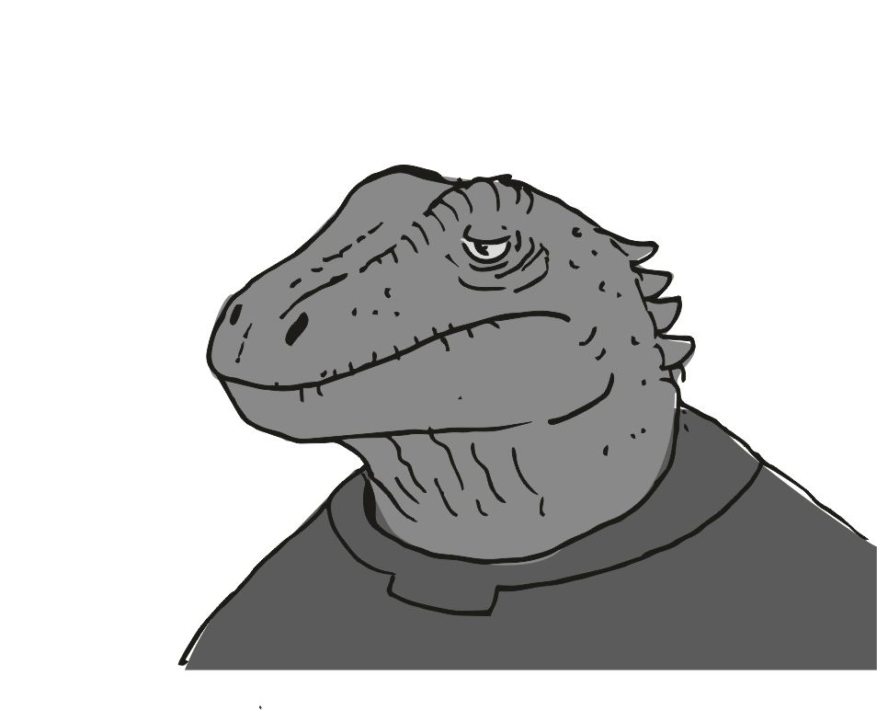
- át kellett hozzalak, mert nem igazán voltam biztos benne, hogy túléled az éjjelt - mondta halkan a parancsnok, majd kicsit gondolkodott, és megkérdezte - valami csaj kell éjszakára ?De én csak a fejemet ráztam, és mélyen belegondoltam, mekkora bevételt jelentenék annak, aki meg tudna ölni. arcomat látva a parancsnok megvonta a vállát, és elment a rámpa felé. hallottam a lépéseit, és aztán a lassan becsukódó rámpa hangját is.
Így jobb, ide nem tud bejönni senki, csak az én csapatom.
De attól még elsírtam magam. a helyzetem teljesen elkeserítő . a faj utolsó képviselője vagyok, és hatalmas jutalom van a fejemért. a parancsnok mégis megtart engem, pedig harcolni se tudok... ...aztán így sírtam álomba magam.
Arra riadtam, hogy matatás hang van. gyorsan felültem, és kidörgöltem a szememből az alvást, majd siettem a kabinomból kifelé, hogy megnézzem mi az.
A parancsnok volt az, a félig lenyitott rámpát nézegette, valamit matatott is vele, pár kiálló acéldarabot nyomogatott vissza a helyére, majd meglátta a kockásra aludt fejemet, és mosolygott egy kört, majd mutogatott egy pár kiálló acélcsíkot a rámpa aljánál:
- többen megpróbáltak bejönni a hajóba az éjjel, és kicsit megrongálták a kamuzárat, azt hitték, ez az igazi - mosolygott, és a kezeivel igyekezett a kiálló acélrudakat visszanyomogatni, majd miután már elégedett volt a félmunkájával, akkor kotorászott a zsebében egy kicsit, és kihúzott egy fényképet, és felnyújtotta a rámpára nekem - itt egy kép, nézd meg mit látsz rajta.
A képen egy jó nagy növésű, erős páncélzatú harci legény volt, jó nagy kétkezes stukkerrel a kezében. az arcáról semmi tréfát nem lehetett leolvasni, és pár heg díszítette is a szeme mellett. egy idősebb harci veteránnak nézett ki. lassan nyitottam a számat, hogy elmondjam ezeket, de a parancsnok megelőzött:
- ez egy több bevetésen túl lévő katonai egység. ez lenne az ideális brimmeryx lény, akit szereznem kéne - mondta, és elvette a képet tőlem, elrakta, majd elővette a kis kommunikátort, és lassan nyomogatni kezdte - az értéke kb. 4-5 millió körül van, és egy két jobban sikerült küldetés alatt visszahozza az árát... - magyarázta a parancsnok, és a kommunikátorát nyomogatta - deeeeeee... ...ezen az állomáson nincs... ...ehhez fogható lény sem, csak kezdő, és félig meddig lelkes amatőrök vannak... - mondta, és felemelte a füléhez a kis kommunikátort, és így fojtatta, de már nem nekem, lassan hátat is fordított - szia gali , nox vagyok, nem tudnál a kis szerszámos ládáddal kijönni a d fődokk , wpa leszállópálya mellé ? Itt vagyok rögtön az elején... - addig én leültem a szélére a rámpának, és semmit se tehettem, csak vártam az események alakulását - ... ja igen, kis javítás, a zárat babrálták a rámpámon... ...jaaaa, semmi komoly, csak nézd meg jó ? Majd este a vendégem vagy egy pár italra...
Aztán még mondott pár dolgot, de már messze elmászkált, és nem igazán értettem miket mond. addig a szememmel a távolban azokat a pontokat néztem, ahova én felmásznék, hogy lelőjem azt, aki itt üldögél a rámpán. sok kiálló erkély szerűséget láttam, és rengeteg lehetőséget. ezen is elszomorodtam, és csak abban bízhattam, hogy a szabály szerint a fegyver használat tilos. ha ezt valaki megszegi, akkor többet ide nem szállhat le, vagy mit tudom én.
Aztán visszajött, és elmentünk az egyik bárba, ahol drágább italokat is lehetett kapni, de egyáltalán nem a fogyasztás volt a szempont, ahogy az olcsó italt rendelte a parancsnok, és egyáltalán nem ivott bele semmit sem. egy másik lénnyel beszélt meg itt találkozót, hogy a teleport üzletet nyélbe üssék, a nyilvánosság teljes kizárásával. az eladó ódákat zengett a kezdetleges készülékről, ami a beszélgetések, és faggatások alatt kiderülten drága, rengeteg energiát fogyaszt, és csak szervetlen tárgyakat képes átteleportálni, és azt is csak egyesével, és lassan. mozgó célpontokra semmi, teljesen esélytelen. a parancsnok mégis vett egy ilyen készüléket. ki is fizette a teljes összeget, és még semmit se kapott, csak szóbeli ígéretet. mi folyik itt? Nem is kaptuk meg a teleportot, csak meg lett ígérve, de a teljes pénzt oda adta. ezért zavart fejem lett a dolog miatt. aztán a találkozónak vége lett, kezet fogtak, és elköszöntek. a parancsnok felállt, és elindultunk a bárból kifelé. én csak zavartan néztem hátra az italára, amibe bele sem kortyolt:
- nem jó az ital ? - kérdeztem halkan, hogy csak ő hallhassa. erre elmosolyodott, és lassan rázta a fejét, amíg a lifthez értünk:
- ha nem vesszük meg azt, ami kezdetleges, akkor nem lesz pénzük kifejleszteni azt, amire szükségünk van - mondta, és benyomta a lift hívó gombját, majd komolyabbra fordult az arc kifejezése - ez a teleport is nagy hasznunkra lesz majd... ...fegyverek teleportálása... ...behatolás nélküli lopások... - az arcom ettől elnyúlt, nem is erre a válaszra számítottam, de nagyon ügyesen csinálja. aztán megjött a lift is, majd beléptünk az üres liftbe mind a ketten, majd mosolygott egy nagyobbat, megnyomta az egyik belső gombot, és hozzátette - az ital nagyon finom, és igen jófajta. ha megittam volna, beszélni se tudtam volna, nemhogy üzletet kötni...
Aztán kiléptünk a liftből. Dokk szint, már nagyjából tudtam, merre vagyunk arccal. a parancsnok a füléhez emelte a rezgő kommunikátorát:
- igen, már itt vagyok, egy pillanat - mondta a készülékbe, majd visszatette a zsebébe, és nekem mondta - a zárszerelő itt van a hajónál
Aztán siettünk a hajóhoz, és a parancsnok mielőtt odaértünk volna lenyitotta a távirányítóval a rámpát félig, hogy könnyen lehessen rajta dolgozni. a parancsnok, és a szerelő beszélgettek kicsit, hogy a kamuzár meg lett rongálva, de szerkezeti sérülés nincs, csak az elején a külső borítást kell megigazítani, és ennyi az egész. a szerelő igen hamar végzett, szinte alig nyúlt hozzá, és azzal viccelődtek, hogy ehhez a munkához miféle számlát adjon a szerelő egy olyan űrállomáson, ahol a termékek kétharmada törvénytelen, mert egyenesen a gyártósorról lehet abszolút veszélyes kísérleti termékeket vásárolni, mindenféle garancia nélkül. aztán egy kisebb jármű érkezett a hajóhoz, és ezt látva a szerelő már nem beszélgetett tovább, a munka amúgy is kész volt, kezet fogtak, és a szerelő elment a kis táskájával.
A kis jármű valamiféle csomagküldő szolgálat volt. a parancsnok aláírta az egyik elé tett papírt, és a nehéz ládát egy automata a rámpára tette. a parancsnok javaslatára a csomagot kinyitottuk, és a darabokat vittük be a hajóba, egyenesen a konyhába. ha egyszerre akartuk volna, nem is sikerült volna. lehetetlen egy súlya volt. már a sokadik darabot vittük be, amikor rájöttem, hogy ez a teleport lesz. onnantól izgatottabb lettem. egy nagyobb kör alakú terület volt, majdnem hasonló ahhoz, amivel az ételt sütjük a konyhában, de ebben nem volt fűtőszál. aztán volt hozzá egy nagyobb panel is, amihez rengeteg kábel volt, és mindenféle olvasnivaló, használati könyvek, és a bekötés magyarázatai , mindenféle ábrák csak úgy snassz beledobálva a dobozba. a parancsnok megrázta a fejét, és halkan megjegyezte, hogy ezek egyik sem az eredeti könyvek, ami hozzá járna, ezek mind csak másolatok. én azon aggódtam, hogy csak egy másolatot kaptunk, és nem is fog működni. a parancsnokkal együtt nagy nehezen összeraktuk, annak ellenére, hogy a terven a kábelek bekötése máshogy volt jelölve, és a kábelek dugói is abszolút mértékben eltértek a készüléken lévőktől. mégis minden kábelnek meg lett a helye, és az első teleportáláshoz készültünk. egy vastagabb könyvet akartunk teleportálni a hajó elé a sima üres területre. a készülék mindenféle hibakódokat irt ki a vezérlő paneljén. na, kézikönyvet kinyitottuk újra, és a hibaelhárítás résznél a hibakódok egyértelmű listáján végig néztünk. elvileg a hibakódok nem változnak semmit sem az idő múlásával. reméltük. a jelzett hiba az áram erősséggel volt, a hajón nem volt elég nagy az energia. szomorúan néztünk egymásra, és aztán a parancsnok lassan a fejét csóválva sétált előre a hajó vezérlőjébe, hogy beindítsa a hajtóművet.
- nem engedélyezett hajtómű indítás !!! Azonnal állítsa le a hajóját , vagy tüzet nyitunk !!! - hallatszott a levegőből egy mérges hang. a parancsnok szomorú fejjel vette fel a mikrofonját, és fáradtan mondta:- itt noxx beszél, nem szállunk fel, csak kevés az energia, áramot termelek - mondta halkan, unott fejjel, és a fejét rázta halkan, nyomogatta a gombokat egy kicsit, majd hátrajött az ebédlőbe, és a próbát végre meg tudtuk csinálni. a teleport eléggé hangos motorja felbúgott, és a könyvet tényleg eltüntette. aztán együtt siettünk ki a hajó elejébe, hogy az első szélvédőn át lássuk a célkönyvet. egyszerre mosolyogtunk. a jelölt helyre küldte. hoztunk egy mérőszalagot, és együtt méregettük a dolgot, hogy oda került, ahova akartuk, és akkor amikor akartuk.
- jó lesz ez - mértük fel a helyzetet közösen, és a helyzet nem volt annyira gáz. engem küldött ki a könyvért, és amikor behoztam, kicsit meleg volt. amikor oda adtam, akkor érezte ő is, így már ezt is tudtuk. a hajtóművet leállította, majd a komputerrel kielemeztük az áramfelvételt, és a parancsnok arca kissé elnyúlt a mérőszámok láttán, majd ismét a füléhez emelte a rezgő kommunikátort, majd beszélt megint azzal, aki a zárat javította. hoznak valamit, és ö fogja beszerelni. tréfás hangon beszélgettek, hogy mekkora nagy már az adósság, és este sok itallal tartozik majd neki. aztán megjött egy jó pár hórukk legény, és egy fehér köpenyes mérnök, majd a hibernáló kamrákat kipakolták, majd bepakolták az újakat. a mérnöknek a parancsnok sok ezer aranyat fizetett, és hosszasan beszélgettek arról, hogy ez már mennyivel újabb technológia, és már alig van hibaszázaléka. a többi pakoló legény, és a kis szállítójármű hamar eltűntek, a mérnök is csak kicsit maradt tovább, csak mesélt egy picit a termék jó minőségéről, és a megbízhatóságáról. aztán a mérnök is elment, és megint ketten maradtunk, a parancsnok leszedte az egyik hibernáló oldal lemezét, és a kis lámpával bele is világított, megnézte, hogy miféle dolgok ezek, de ő is csak hümmögött, egy szót se szólt, belül mindenféle áramkörök voltak, meg feszültség szabályozók, és fejlettebb hőfok - érzékelők. arra a következtetésre jutott , hogy ha már ennyibe került, akkor csak jobb, mint az előző. eléggé találgatás szaga volt a dolognak. húztam is az orromat miatta. hasonlított arra a dologra, mint amikor pénzért fogadnak, hogy a versenyben melyik állat ér előbb a célba. egyfajta szerencsejáték. vagy jót kapsz, vagy nem. az eladónak az az érdeke, hogy te megvedd a terméket. sokszor nem is tudja pontosan, mennyire jó a termék, és mennyire nem. valamennyi lelki garanciát az adhat, hogyha megbízol az egyik-másik termék gyártójában, mert abban még nem csalódtál... ...annyit.
Lassan eljött az este, és mi ketten ismét ugyanabba a bárba mentünk le ugyanazzal a lifttel. a bárban ugyanazt az olcsó piát rendelte a parancsnok, de most már kortyolt belőle néha néha egy kisebb adagot. egyszer csak megjelent a szerelő, és leült az asztalunkhoz, és jókat beszélgettek a régi időkről, amikor még együtt rosszalkodtak valamiféle iskolában, és felváltva mesélték a csínytevéseket, melyek nagy részét közösen vitték véghez. a szerelő is kapott piát rendesen, a parancsnok meg ugyanabból a pohárból kortyolgatott kisebbfajtákat, de nagyon hamar a fejébe szállt, és dalolászós kedvük kerekedett hamarosan. én semmit se ihattam, csak a szendvicsekből ehettem. azok nagyon finomak voltak, és igazán jól esett majdnem mindegyik. amikor már felálltunk, és indultunk vissza, csak hátranéztem, és láttam, hogy a pohara még félig tele volt. aztán jött a hülye dumák sorozata, hogy akkor most a pohár félig tele van, vagy félig üres. az egész marhaságot a liftnél ölte meg a parancsnok azzal, hogy a pohár tele van. erre a szerelő nagyon furcsán nézet rá, de aztán elmagyarázta, hogy tényleg tele van, hiszen alul a pia van, felül a levegő. ettől aztán újra nagyokat röhögtek, majd a liftet tele lehelték azzal a piás leheletükkel. később szétváltak, és mindenki ment a saját helyére pihenni, akkor kicsivel komolyabban mondta a parancsnok, amikor már visszaértünk a hajóba ketten:
- teneked azért nem lehet inni, mert nem tudjuk, miféle hatása van a te gyermeki szervezetedre - aztán hagyott egy nagyobb szünetet, kissé elgondolkozott, majd hozzátette - ezek nagyon erős italok, tényleg nagy bajod is lehet tőle. itt a hajón nem tudnánk megmenteni téged ... - aztán rám zárta a rámpás kijáratot, én meg kullogtam vissza a kis körletembe. kicsi ez, de legalább nem ölnek meg. amikor visszajött, akkor hozott magával új legényeket.
Este a kis szerelő a vendége lett a parancsnoknak a hajó konyhájában egy jó pár italra, sokat röhögcséltek megint, főleg a saját nyelvükön, de aztán ő is elment, hosszasan búcsúzkodtak. volt víz csere, tankolás, aztán felszállás valamiféle új hibernálóval, és pár új legénnyel.
Lassan teltek az évek, az öreg elég gyorsan megtanított olvasni, és írni, de csak akkor, amikor a többiek már aludtak. nagyon igyekeztem, és éjjelente üres papírkákon gyakoroltam. ettől a csalásnak mondható képzésen kívül nagyjából ugyanúgy telt minden nap. minden nap egy valamiféle sablon alapján történt. mindenki engem csicskáztatott mindenért. a legények gyorsan cserélődtek. a nevek megjegyzésével se nagyon kellett vesztegetnem az időmet, mert mire rájöttem, melyiket hogy hívják, már egy pár nap múlva már nem szált vissza a hajóra a többiekkel. azt figyeltem meg, mihelyst kezdtem megtudni melyiknek mi a neve, már csak napjai voltak hátra. amikor láttam, hogy ez nem elmélet, hanem gyakorlat, egy kis papíron kezdtem vezetni, hogy mennyi nap telik el az új harci legény megérkezése, és "távozása" között, nagyjából pár hét eltolódással ugyanaz az eredmény jött ki. harminc-ötven nap, plusz mínusz egy tízes. de még az is csak ritkán. aztán az egyik este, amikor végeztem az aznapi mosatlannal, és mindent el is raktam a helyére, az uucla állt a folyosón a félig felkapcsolt lámpák homályos fényében. valami fehér van nála. én közel kellett menjek, hogy lássam mi van a kezében. kicsit közelebb mentem lassan, de már meg is szólalt :
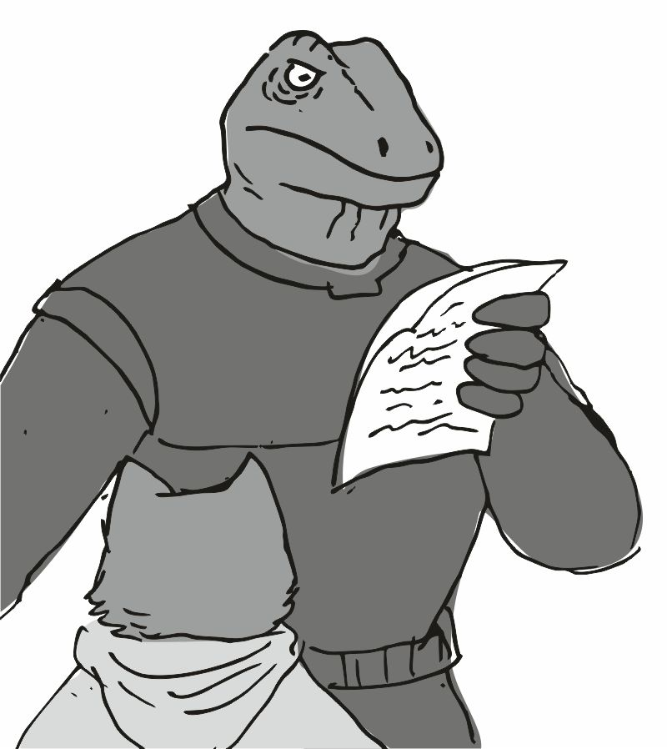
- már te vagy itt... ...a harmadik... ...legrégebben... - motyogta magában az uucla parancsnok, és a kis papírkát mutatta, ami nekem a kis jegyzetem volt, hogy melyiket mikor vettük fel, és mikortól nem a csapat tagja, valamint a végén az idő, amit velünk töltött. ügyetlen táblázat féleség. sokat nézegette, majd hozzátette - rajtunk kívül már mindenki kicserélődött... ...én... ...a duci szakács... ...és te... -a fejét rázta nagyon lassan - ...elég pontosak a számításaid... - aztán csak néztem a parancsnokot. ő meg a papírkát nézte, és kicsit, alig láthatóan rázta a fejét újra, majd rám nézett, és csalódott fejet vágva kibökte - azt se tudom mennyi legényem volt már összesen ... az aranyak, és a drágakövek meg csak gyűlnek a hajón, és senki se jut el odáig... ...hogy ki is legyen fizetve ... - tette hozzá a mondatot, és eléggé szomorú fejet vágott. lassan elindultunk előre a hajó eleje felé, a nagyobb ablakhoz. nem igazán látszott rajta, hogy elégedett volna a jelenlegi helyzetével - ők csak az életüket adták azért a kincsért, ami ezen a hajón van - zárta le a dolgot, aztán csak néztük később a csillagokat a hajó elején a nagyobb ablakon. egyikünk se szólt semmit. amikor már későre járt, elküldött "menj aludni" jelet használta, és csak magában motyogott az ablaknál:- holnap pihenős vagy, senki se utasíthat - mondta teljes nyugalommal.
Az időszakokat tízekre osztotta fel a parancsnok, mert ahonnan ő jött, ott tíz napból állt egy "tízes.", és ebből hét nap munka volt, és három pihenés. amikor közeledtünk a tízes végéhez, akkor már mindenki a lazításon, és a pihenésen volt. az egyik efféle ráérős reggelen, a kilencesen, egy félreeső bolygón szálltunk le. minden legény szétszéledt a közeli városkába mentek, enni inni, és mulatni, pihenni. az okosabbja nem vitt magával túl sok aranyat, hogy ne tudja elbaszni egyetlen nap alatt. én csak a szobámban ültem, és néztem magam elé, és a helyzetem nem igazán tűnt jónak. egy halálra ítélt gyerek vagyok, akire bármikor rátalálhat az a rettenetes polip hadtest, amiről a legények is csak fogvacogva mertek suttogni, és azt csak akkor, amikor már az űrben voltunk. mindenki félt a polip hadtest legyőzhetetlen erejétől.
Aztán kicsit később kinyílt az ajtóm. a parancsnok volt mögötte, és mosolygott:
- na gyere, ma kezdődik - mondta, és már el is ment, én gyorsan felpattantam, odaugrottam az ajtóhoz, és csak néztem utána értetlenül:
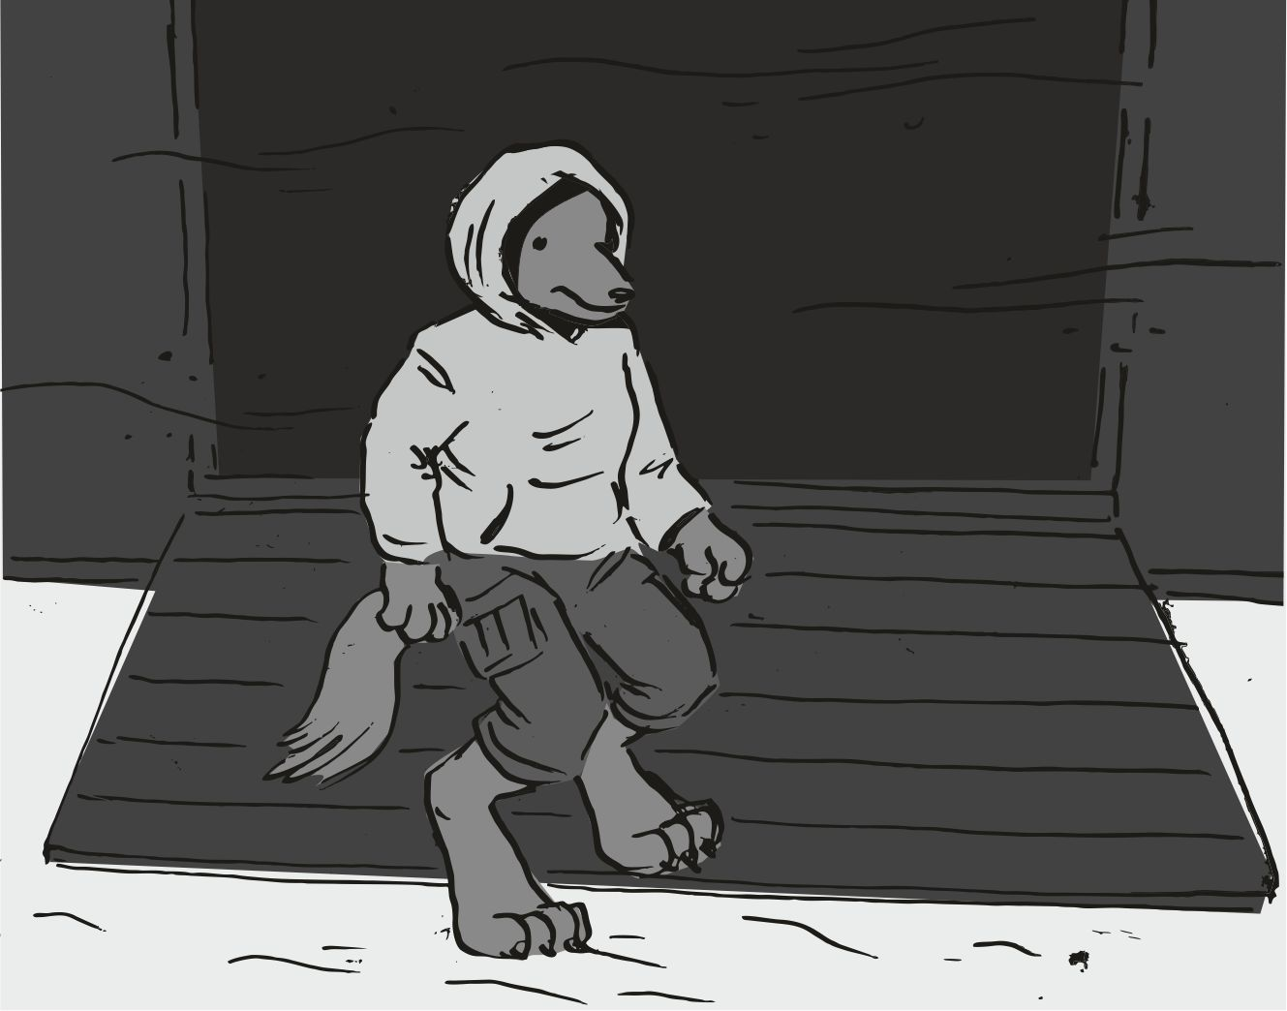
- mi kezdődik ma - motyogtam magam elé, hiszen nekem semmi se kezdődik. erre megálltam kicsit, mert mi is kezdődhetne ennek a gyereknek. de láttam, ahogy a parancsnok int a rámpáról, hogy menjek utána. egy nagyobb deszka volt nála. aztán megindultam, hiszen sose akart nekem rosszat. kicsit emlékeztetett arra a másik uucla lényre, az őrmesterre. mind a kettő jó fej volt. lassan bandukoltam utána, és zsebre dugtam a mancsomat, ami végül is semmi jóra se volt hivatott. eléggé fapofával, életkedv nélkül értem le a rámpán.Amikor lenn voltam, kicsit zavart a sok fény, és a szálló por is a számba ment. eléggé idegesítően a fogaim közt csikorgott a homok. de lassan körbenéztem, és akkor láttam, a parancsnok egy kisebb domb mögé megy, és visz egy nagyobb deszkát pár rúddal. mi a fenét csinál ez itt a sivatagban. de azért mentem utána. amikor a dombot kikerültem, akkor láttam, mi ez az egész. egy kisebb asztal mellé értem, amit éppen most eszkábált össze. kicsit csálé, meg ingatag a sok homok miatt, de egyértelmű. egy kisebb pisztoly volt rajta, mellette két kisebb tár. amikor ezt észrevettem, akkor erősen kérdően néztem rá.
- a kiképzés - mondta ki a választ arra a kérdésre, amit az arcomon látott. vagy ... hallotta, amit motyogtam a folyosón ? Aztán a víz is levert, az asztal mögött jó pár lábnyira megláttam a papírmasét, ami egy polip harcos akart lenni. a sok fegyver takarítás meghozta a gyümölcsét. a fegyvert azonnal betáraztam, és igyekeztem célra tartani a kis pisztolyt. a súlya meglepően nagy volt, és hiába húztam a kis billentyűt, nem lőttem semmit, csak szorult az egész. aztán csalódottan oldalra néztem, és láttam, ahogy mosolyog a parancsnok, talán elégedett arca volt:
- talán mégis megéri... ...veled... ...foglalkozni ... - és utána egy kis mosolyt is mintha láttam volna az arcán, kissé elégtételt is éreztem a hangjában - aaaannyiiiiraaaa pontosan bele... ...passzolsz a terveimbeeeee - mondta, és lassan mosolygott, és alig láthatóan rázta a fejét...
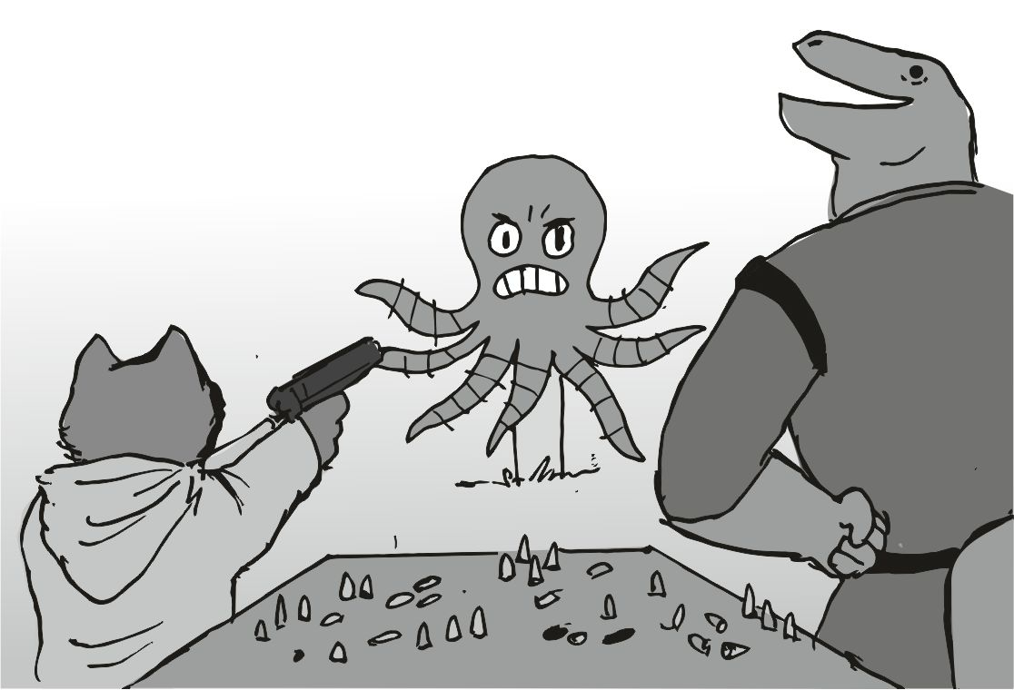
Innen már nem volt megállás, egyszerűen megmutatta, hogy kell kibiztosítani a pisztolyt, és lőhettem végre. minden dühömet igyekeztem kiadni. az a két kihozott tár gyorsan elfogyott . a karom már kezdett zsibbadni, mert nagyon nehéz a stukker, nem igazán vagyok hozzá szokva. még üresen se tudtam megtartani a fegyvert, és ezt a parancsnok is látta rajtam. lassan összeszedte a kis asztalkát, és a polipos papírmasét meg felgyújthattam. amikor már a porrá égett, utána láttam, ahogy a szél viszi el a kis szemcséket. egy kis elégedettséget éreztem, egy nagyon kicsit most kiadhattam magamból. jó érzés volt... persze az asztallábat vinnem kellett, ami ugyanúgy nagyon nehéz volt, de bőven megérte, hiszen lőhettem egy polip katonára. mosolyogtam. évek óta először. Amikor visszaértünk a hajóra, a parancsnok átköltöztetett engem egy jó pár szobával arrébb, ahonnan rég halt ki az egyik kisebb termetű katona. sok cuccom nem volt, egy pár kisebb jegyzet, és egy pár apróbb kacat. a parancsnok már nem mosolygott:
- mától itt fogsz pihenni. ez lesz a te kabinod - mondta, és kiment, rám is csukta az ajtót. ezt a szobát már rég használtuk előtte, ezért most rend volt benne. a rend magától megmaradt.
Utána hallottam, hogy egyesével, kettesével jöttek meg a legények, egyik jobban be volt rúgva, mint a másik. jó pár nagyobb pofon is elcsattant, ki se mertem menni. talán én is kapok egyet. aztán valamiféle gyereksírás is felhangzott. na attól már nem maradtam nyugton. aztán eljött a vacsora. kinyitottam az ajtómat, és jobbra néztem. a front üveg sokkal közelebb volt, a parancsnok előrébb hozatott. már a csillagok közt voltunk, és úton voltunk a következő rablás helyszíne felé. aztán elindultam balra, a hajó hátulja, a konyha felé, és elszomorodtam. arra gondoltam, hogy errefelé indul az életem? Egy kalóz leszek ? Kicsit belemélyedtem, mert az alapvető felállás az, hogy életben vagyok. ha valahol eldugtak volna, valamiféle félreeső bolygón, akkor csakis idő kérdése, és feljelentett volna egy szomszéd, és a polip haderő félelmetes katonái megöltek volna még lehetőleg gyerekként. akkor még nem vagyok ellenfél. aztán kiértem a konyhába, és kerültem meg az asztalt jobbról szokásosan, de a parancsnok intett, és nagyon szigorú fejjel az asztal egyik üres székére mutatott egyértelműen. nem vitáztam semmit, nyilván ez a menet errefelé. mentem, és leültem a jelzett helyre. a szék nagyon kényelmetlen volt, a farkam majd letörött, de meg se mertem nyikkanni az ügyben. kicsit előrébb ültem, így nem éreztem annyira a fájdalmat a seggemben.
Aztán oldalra néztem. a mosogató sarokban egy gyerekszerűség volt. ha jól láttam, egy polip gyerek. kissé sírdogálva mosogatott . egy kisebb elégtételt éreztem, de a parancsnok nagyon komoly "lebaszós" arccal nézett rám, és azonnal elillant a mosoly a fejemről. aztán meg is szólalt a parancsnok, amitől mindenki abbahagyta az evést:
- felvettem egy mosogató, takarító legényt is... ...de a hadi létszám is erősen hiányos... ...úgyhogy megyünk feltöltjük a készletet - itt tartott egy kis szünetet, leült, és a csípős humorú fiatal duci szakács vitt neki is enni. megnézte a nagyobb adag kaját, majd fojtatta, és rám nézett - a krull meg mostantól gyakornok, igyekezzetek tanítani, holnap veszünk neki saját pisztolyt - és a mondat végi pontot se tudtam odaképzelni, és már egy hatalmas húsfalat volt a szájában. aztán végignézett a két új srácon is, az egyik egy x szájú, a másik meg egy csupasz bőrű. mind a kettő elég fiatal, szerintem nem fogják sokáig bírni, adok nekik 20-30 napot. aztán ettem tovább, és arra gondoltam, mi lesz holnap. saját fegyver. én akkor már mától teljes értékű kalóz vagyok... mint gyakornok.
Holnap saját pisztoly. utána hamar vége lett a kajának, és a kis polip megszeppenve vitte el a tányérokat, és a maradékokat.
Nem sokat tudtam aludni aznap a pihenő időben. csak a kis kabinom ablakába felpolcolt ágyamban forgolódtam. mindig ugyanaz a látkép. a sötét fekete űr egy jó pár nagyon távoli csillaggal, és pár csillag köddel. aztán ki is kellett mennem a WC re is, de az ülőkék nagyon kényelmetlenek voltak. nagyon föl kellett hajtani a farkamat ahhoz, hogy legalább szarni tudjak. amikor végeztem, eléggé fájt a farkam, és amikor felálltam, csak arra gondoltam, hogy egész életemben ezt a WC ülőkét biztos nem fogom bírni. ahogy haladtam visszafelé a folyosón, az egész hajón áthallatszó halk horkolások visszahangoztak. mindig ugyanazok horkolnak. szerencsére nagyon lehalkítja a belső zajokat a hajó külső sugárzás elleni védőpajzsa. aztán visszaértem a helyemre, és felmásztam az ablak elé felpolcolt ágyra. kavargott a fejem azon, hogy miféle jövőt tervez nekem az uucla parancsnokom ? Egy profi kalózt akar belőlem faragni ? Nagyon úgy látszik.
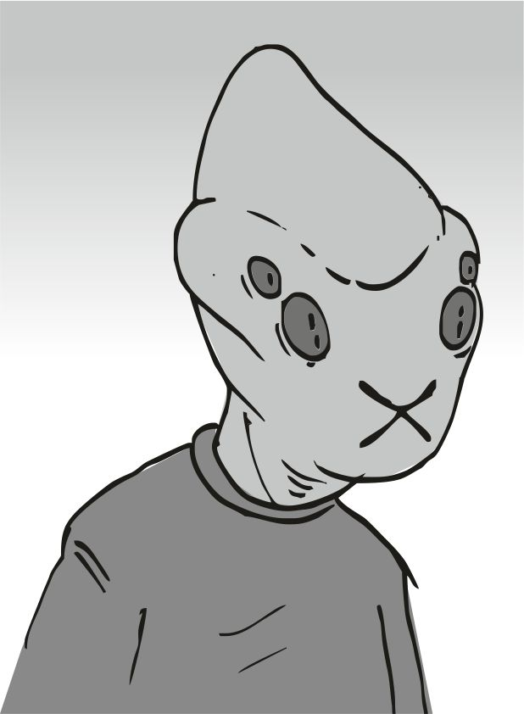
A másnap a reggeli ébresztőnél már az egyik fiatalabb srác jött be ébreszteni, kissé elaludtam, nyilván sokat forgolódtam:-az öreg érted küldött - mondta halkan. érdekes x alakban mozgó szája volt, és elég ritkán látok efféle lényt. nagyon mulya lénynek látszott ez, de igen becsületes, ahogy én látom, bár sokat nem ismerek közülük...
Azt sem tudom, ennek mi a neve. ezt az újat a mosogató polip gyerekkel együtt vette fel még a tegnap ? Lassan felkeltem, és a gatyámba próbáltam beletömni a összekócolt farkamat, meg a lábaim is el voltak zsibbadva. az az új srác meg úgy bámult, mint aki még nem látott effélét, mint ami én vagyok .
- mi az ott - morgott maga elé, de nagyon halkan. én megálltam az öltözésben, és eléggé mosolyogtam ennek a tudatlanságnak hallatán. na igen, honnan is tudná, hiszen én se tudok őróla semmit sem :
- ez egy farok - mondtam neki félhangosan, de azért nem álltam meg, hanem öltöztem tovább. a parancsnok hív, ott a helyem, hiszen ma már új pisztolyom lesz. lassan kimentünk a hajóból a rámpán le, és amikor mind a ketten lenn voltunk, a rámpa felcsukódott.
- albi vagyok - mondta az x szájú, és mancsot fogtunk, én szomorú fejet vágtam hozzá, még most se adok neki 30, talán 40 napnál többet, fiatal, hamar meg fog halni valamelyik lövöldözésben:
- én krull vagyok, az utolsó iburron - mondtam, és elvettem a mancsomat, pedig az fogta volna még. aztán lassan hátat fordítottam neki , befejeztem az öltözést, és mentem a parancsnok felé. albi lassan jött utánunk. akkor vettem észre, hogy egy űrállomáson voltunk, és a többiek már elől voltak. a parancsnok meg jött mellettünk:- az =asphodel= állomáson vagyunk, ez egy félreeső feltöltő állomás a luurian rendszerben - mondta a parancsnok, és lassan sétáltunk befelé. később elmagyarázta, hogy a kalózok miért szeretik a félreeső állomásokat, mert oda ők is pihenni járnak, és az állomásra ilyenkor ők is "vigyáznak", itt sok portéka talál újra gazdára. mind a kettőnknek vettünk új stukkert, és a fegyver szakértő szerint kissé "túl fiatalok" vagyunk a pisztolyhoz, és eléggé nemtetszését fejezte ki az ügyben. de mind a ketten megkaptuk, ami a mancsunkba illett. a színével nem nagyon kellett foglalkozni, hiszen bármikor átfesthető egy tárgy. az enyém valamiféle rikító zöld, albi stukkere meg inkább rózsaszínes, és a pirosas között volt valahol. gyerek méret mind a kettő, de a rendes lőszer megy bele, ezért a tár kisebb. szomorú lettem, és mutattam is a parancsnoknak, hogy ebbe sokkal kevesebb lőszer megy. aztán valami kevés aranyat adott a fegyveresnek, majd átmentünk valamiféle lőtérre az állomásnak ez a felszereltsége egészen tetszett nekünk, majd jókat lövöldöztünk az elől álló célokra, és csak nagyjából találtuk el a célokat, közben nagyon jókat röhögcséltünk egymás butaságain. a célpontok nagyon nem sikerült eltalálni jó párszor, majd az én fegyverem is, meg a albié is kezdett már eléggé bemelegedni, így amikor visszajött a parancsnok, és látszott rajta, hogy jól teli ette magát, még a hasát is simogatta, leintette a lövöldözést, és mutatta, hogy menjünk arra. a másik teremben étkező volt, és már a takarító személyzet szorgoskodott, mint akik kész vannak. csak egy fiú, meg egy lány uucla volt ott takarítószerekkel. a parancsnok mondott nekik pár mondatot a saját nyelvükön, majd mind a kettő eltűnt, minket meg leültetett egy szélső asztalhoz, és én már tudtam mi következik, amikor a parancsnok elment:
- jön a kajálás - mondtam, és a fogam is kilátszott, úgy vigyorogtam. ettől kissé meglepődött albi, de még mindig nem szólt semmit, kissé mintha elment volna a kedve, lehet, hogy nem éhes ? Aztán az egyik uucla jelent meg, kezeiben két tálca, rajta egy nagyobb adag kaja, és lassan odaért hozzánk, majd letette. kétféle kaja volt, egy húsevő kaja, kissé rohasztott hússal, meg valami szafttal, ami nagyon jól nézett ki, meg a másik tányéron valamiféle bűzös növények egymásra hajigálva. azon is volt valamiféle szósz. mind a ketten éhesek voltunk már, ez az evési sebességen is egyértelműen látszott. a parancsnok halkan beszélgetett a másikkal, amíg mi ettünk. az én jó kis rohadt húsos kajám szaga elvette a növények szagát, ami albi tányérja felől jött. végül is egész jó kis kaja volt. aztán a másik uucla hamar elvitte a tálcákat, és láttuk, hogy pár kisebb aranytallér csak gazdát cserél ismét. aztán újra mentünk a lövöldébe, és valami elképzelhetetlen mennyiségű lőszert lőttünk el. közben végig szidtuk a másik kajáját, hogy az mennyire büdös, és a mienk volt a finom. mindig a másik volt a hülye. eléggé elfáradtunk, amikor már vissza kellett menni a hajóba, és az órára nézve látszott is, hogy az uucla parancsnok kissé "kint felejtett" minket. vacsorát már nem is kaptunk, hanem el is kellett menni pihenőre egyből. az ablak mellé polcolt ágyra kuporodtam, és most jól éreztem magam. nem volt reménytelen hangulatom, és igyekeztem a szomorú dolgokra gondolást kerülni.
Először éreztem úgy, hogy van egy haverom.
Reggel még idő előtt felkeltem, nagyon ki kellett mennem. a konyhás részben már világítás ment, így a csípős dumájú szakács már rég fent lehetett. amikor végre ráültem a WC-re akkor ismét törte a farkam a hátulja. nagyon kényelmetlen volt. aztán, amikor végeztem, és az egészen nagy méretű barnás testet lehúztam a kagylóban, akkor is oda kellett nyúlnom megmasszírozni a farkamat. még szarni se lehet rajta, nagyon szar ez a szar . az egész . nem csak pici részlet hiba van, az egész szar. aztán visszamentem a kabinomba, és kicsi időm még volt, mire kezdődött volna a reggeli. elővettem a zöld stukkeromat, és arra gondoltam, hogy át kéne festeni. igyekeztem részleteiben megnézni, és nagy nehezen találtam egy pontot a cső tövénél, ahol mintha elkezdett volna lejönni a festék, és ott már nem volt zöld a cső.
- reggeli - nyitott be az ajtómon albi, és eléggé jó kedve volt. én is mosolyogtam rá , de behajtotta a háta mögött az ajtót, majd halkabban mondta tovább - mire való az a farok ? - erre teljesen megálltam, és lassan ráztam a fejem:
- nem is tudom - hebegtem kissé vacillálva, de akárhogy gondolkodtam, semmi lényegi funkció nem jutott eszembe. aztán gondolkodtam tovább - talán a futásnál lehet valami ...
A reggeli kajálásnál mindenki az asztalnál ült, és mesélték hogy ki miféle szukákat vart le, és mindenki mutogatta a saját nőstényei pucér képeit. ettől kicsit szomorú lettem, énnekem ez a dolog soha sem fog megadódni. a parancsnok nem nézte ezt jó szemmel, majd röviden ki is fejtette dióhájban, hogy ennek én vagyok az oka, és igyekezzünk többször kerülni ezt a jövőben. jól is esett, meg nem is. jól esett azért, mert odafigyel rám, mintha vigyázna arra, hogy agyilag ne menjek tönkre, de azért nem esett jól, mert erre szükség van .
Aztán a kajának lassan vége lett, és már csak hárman maradtunk az asztalnál, én , albi, és a parancsnok. amikor jól körbenézett, hogy senki sincs itt, akkor közelebb hajolt:
- nem büdös a másik kaja - kezdte, erre albival egymásra néztünk, de aztán kis szünettel később fojtatta - nem vagytok egyformák... ...és egyedül semmit se értek - ez a mondat külön fájt, de nyilván nem úgy értette. de aztán fojtatta - de egy jó, összeszokott csapat... - itt megrázta a fejét - ...az legyőzhetetlen.
Ez a mondat azért külön ütött az arcunkra egy elég durvát, szegény albinak a szájából is kiesett egy kis süti emiatt. kisebbet csattant az asztalon. pedig mind a ketten nagyon közel voltunk ahhoz, hogy megértsük.
Kicsit később a parancsnok intett nekünk, és ki kellett menni a hajóból. egy másik uucla volt a társa, nyilván ennek az állomásnak az egyik valakije. lehet, karbantartó, kisebb kosz foltok voltak a farkán is, meg a ruháján is. elég sokat mentünk, de nem ám gyorsan, inkább sétafikálva. többféle modern folyosókon mentünk keresztül, többször is elég nagy ablakok mellett, ahol a kilátás igazán nem volt egy elhanyagolható kép. több folyosón is keresztülmentünk, szépen, egyik nagyobb hall után a másik folyosó, csuda nagy ez az állomás. ugye nem akarják az egészet bejárni. amikor már untam, hogy semmi célja sincs a sétálásnak, akkor azért csak megkérdeztem
- miért sétálgatunk ennyit - kérdeztem halkan, hogy csak a parancsnok halhassa. de ő csak mosolygott, és nagyon lassan rázta a fejét, a sétálgatásnál is lassabban:
- ez nem sétálgatás ... - mondta szórakozottan, majd egy kicsit később hozzátette - megjöttünk .
A két uucla megállt, és az a másik eléggé vigyorgott. aztán az ajtóra néztem:
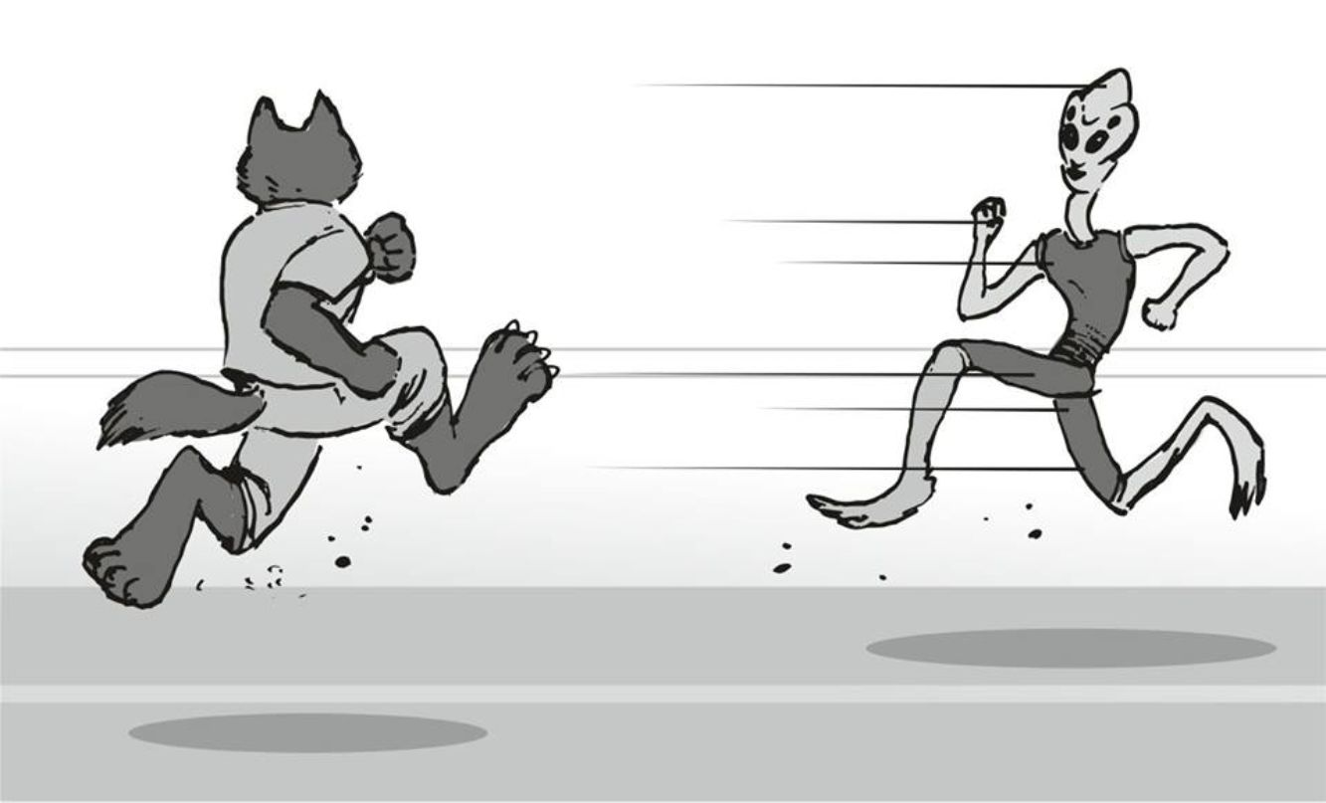
= edzőterem == próbapálya =
Ettől már kezdtem lassan megérteni , miért jöttünk eddig lassan.
Majdnem az egész napot ott töltöttük, és a parancsnok lemérte a futási sebességet, az albi még hátrafelé is gyorsabban futott, mint én előre. eléggé idegesített, de én lenyomtam a magas ugrásban, és a megerőltető mászó-, és tornagyakorlatokban. az egyik uucla segítő rajzolt nekem ezért egy hevenyészett kötélfélét egy papírra, és rá is írta, hogy
" Arany paszuly mászó díj 1. helyezett " .
Ezen persze mindenki hatalmasat röhögött, csak én nem, mert nekem külön el kellett mesélni azt, hogy mi az, hogy paszuly, és mi is ez az egész.
Az is kiderült, hogy ő csak rövid ideig tud gyorsan futni, én meg kitartó vagyok, de egy kicsivel lassabb. a futópályására mindenféle nehéz akadályokat rakott az a másik uucla, aki nagyon jókat szórakozott, amikor néha pofára estünk miatta teljes sebességgel. ilyenkor a parancsnok is mosolygott, de neki a mosolygás hamar elmúlt az arcáról, és csak jegyzetelt utána egykedvűen. nem is röhögött semennyit. minden esést felírt, hogy ki mennyiszer bukott fel, mennyire gyors, és mi a pálya velünk kapcsolatban. a farkamról is kiderült, hogy nem a futásban volt szerepe, hanem közben a hirtelen irányváltásokat nagyban segíti.
Aztán hirtelen minden fény elment. az a másik uucla a pálya közepén volt, és matatott valami újabb csapdával a pálya mellett, amit majd nekem akart kitenni már megint, így tuti nem ő dobta le a világítást. a szemem gyorsan átállt a sötétre, és a szélső ablakon bejövő minimális fényt is jól felhasználva láttam, merre van a kijárat, és elindultam arra nagyobb sebességgel. nyugodt voltam, ebben a nagy sötétben is jól láttam. elég hamar odaértem, és aj ajtó mellett volt a világítás kapcsolója, ami valami zárlat miatt csapódott le. Rettentő büdös volt. a másik oldalon egy másik kapcsoló sor volt, és azt felkapcsoltam. amikor hátranéztem, akkor meglepő dolgot láttam.
Mindenki ott volt, mint amikor lekapcsolódott a lámpa.
Eléggé csalódott arccal néztem. a karjaimat széttártam " hol vagytok már" fejet vágtam, és a többiek csak a szemeiket dörgölték. erre leengedtem a karjaimat, és komolyabbra vettem a figurát. nem kéne fölényeskedni, a saját képességeimet se ismerem. ez az egész tornázás, és lövöldözés is arra megy ki, hogy mire vagyunk képesek, és én meg albi az egészet elbohóckodjuk. erre elszomorodtam. a többiek lassan odaértek a nagy csarnok bejáratához.
- ez meg mi volt - kérdezte a parancsnok, és kérdően nézett rám, utána szétnézett, hogy minden a szeme előtt lehessen.
- nyilván valami zárlat - válaszolt egy teljesen másik kérdésre a másik uucla, majd hozzá is látott a jó kapcsolót nézegetni. erre rászóltam:
- a másik kapcsoló égett ki a zárlatban - mondtam, és mutattam a helyes irányt a szemeinek az ajtó másik oldalánál. amikor odaért, akkor se látott semmit. én meg próbáltam győzködni - de hiszen büdös égett szaga van !
- én nem érzek semmit - morogta az a másik uucla, és rázta a fejét. a csapdák kihelyezésében jobb azért. egy kicsi időnek el kellett telnie, és aztán a burkolat levétele után már ö is látta a dolgot, és elismerte, hogy egy kicsi égés van itt a kábelezésben.
- akkor jó az orrod, és a szemed - morogta a parancsnok, és fel is írta ezeket is a kis füzetébe. felírja a teljesítményeket. akkor gond van a tegnapi nappal :
- valahogy vissza kéne menni a lövöldözős részre - súgtam a parancsnoknak, és lassan albi is visszajött már, és szedte ki a ruhájába gabalyodott sok kis csapda-fogót.
- már nincs idő, amúgy is tegnap voltatok lövöldözni - súgta vissza a parancsnok , de rám nézett, és én komoly fejjel ráztam a fejem:
- az a tegnapi nap el lett bohóckodva - morogtam a fülébe halkan, hogy a komolyságot hallja meg a dologban. aztán a fejét csóválta, majd lassan visszalapozott a kis füzetébe, és mutatott egy üres oldalt:
- így van. nem is írtam be semmi eredményt tegnapra.
Ettől a pofám is leszakadt. végig tudta, amire csak most jöttem rá. tegnap nem voltunk lövészeten, hanem csak összevissza lövöldöztünk, és bohóckodtunk.
Később már szedte össze a bandát, és a hajó feltöltésével volt elfoglalva. meg se mertem mukkanni, mert nagyon nehéz , összetett logisztikai dolognak látszott, és túl sok mindenre kellett figyeljen. üzemanyag, étel, víz, lőszer, legények állapota. aztán a dumálások elhalkultak, és kicsit bealudtam az ágyon.

#######################
Pahyrya , a félsivatagos bolygó,
És az öreg első tanításai
#######################
Amikor felriadtam álmomból, már régen kinn voltunk az űrben. a szobám közepére hanyagul egy kisebb pólószerűség volt dobva. gyerekméret, pont jó lesz nekem. nyilván a parancsnok dobta be a szobámba amikor aludtam. azt a mellemhez próbáltam, de a méret tényleg jónak tűnt. aztán ledobtam az ágyamra a pólót, és elindultam az ajtó felé. lassan kinyitottam az ajtómat, és pont az albi állt a parancsnoki szék mellett. én csak szomorúan néztem ki a fejemből, mert elbénáztam a lövöldözési próbát. lassan kimentem én is, és leültem a nagyobb ablak elé, és bámultam előre.
Semmit se láttam, csak a nagy feketeséget. olyan volt, mint az én ablakom, amin ugyanúgy semmit se lehetett látni, csak a feketeséget, és nagyon távol sok pici csillagot. annyi a különbség, hogy itt ehhez nagyobb az ablak. nagyobb felületen látom a semmit, így is ugyan olyan. a benti fény direkt kisebb, hogy a kinti dolgokat jobban lehessen látni. a jobb oldali műszernél is ült egy nagyobb legény, de már ha akarnám se, akkor se jutna eszembe a neve.
- egy sivatagi bolygóra megyünk, itt szerzünk majd lőszert, meg sok kaját - hallatszott a hangos beszélőben az öreg hangja - a főnökkel is találkozni kell, már esedékes a fizetés - a hangszóróra figyelés helyett mindenki pakolászott a szobájában. egy bolygó felé közeledtünk. sárgás színe volt, és igazán semmi kéket se láttam rajta. nincsenek rajta víz lelőhelyek ? Mit isznak a lakók azon a bolygón ? Elég gyorsan haladtunk. kicsit elbóbiskoltam. a hajó gyorsan közeledett a felszínhez. az egész leszállást végig aludhattam... ...vagy volt egy nagyobb rázkódás, és attól kelhettem fel . megráztam a fejem, hogy észre térjek. még az álmaimra sem emlékszem. nyilván csupa összevisszaság. aztán visszamentem a szobámba, és az oldalsó kicsike ablakon bámultam kifelé. valami nagyobb homokkal fedett rész felett hussantunk el. ja igen, a sivatagi bolygó. aha. a távolban semmit se látni, csak valami sárgás ködöt. nagyon erősen fújhat arrafelé a szél. felhőt sehol se látok. aztán egyre csak közeledtünk a talajhoz, és én inkább visszamentem az ágyamba, most jön a leszállás. felhúztam a gatyámat is, lassan megérkezünk, aztán gyorsan lefeküdtem az ágyba. nem kéne beüssem magam. aztán csak vártam a nagy ütést lentről, és igyekeztem stabilan feküdni. egy pár pillanattal később már éreztem egy igen minimális koppanást, de meg se mozdultam az ágyamon.
Aztán éreztem egy kisebb ütést, és a terep már nem változott többé. senki se mozdult, senki se akart menni sehova. az öreg sem parancsolt semmit sem. érdekes módon a hajtóművek most is dörögtek eléggé hangosan. mintha erőlködne mind a négy motor. pedig egy helyben állunk. kissé furcsa volt, de nem adtam rá különösebben. ehhez képest elég nagy nyugi volt a hajón, mert senki se volt ébren. az öreg egyedül ment hátra, én meg lassan mentem utána, bár nem mondta, hogy menjek. a fagyasztókhoz ment, ahol a többiek voltak lefagyasztva. nekidőltem az ajtó szélének, és így néztem. mindenféle műszereket kapcsolgatott, és erre kisebb lámpák villantak ki, majd felbúgott egy pár kisebb motor.
Aztán a nagy sürgés forgás közepette észrevette az öreg, hogy itt állok az ajtóban, és megállt egy pillanatra, majd tolt egy alapszintű mosolyt, de egy nagyon halványat:
- repülve nem lehet kiolvasztani őket, ahhoz már kevés az energia - mondta halkan, és már nyomogatta is a többi gombot. minden gombot csak egy idő után nyomott meg, és nem azonnal, valami időmérő is volt nála - ...na ez kész van, most várni kell - magyarázta, majd elrakta az időmérőt, és vitt engem magával egészen a saját kabinomba, majd rámutatott az ágyamra - hogy kötöznéd le magad ?
Erre a kérdésre nem tudtam mit válaszolni, mert már logikailag se volt jól hangzó mondat, hogy önmagamat lekötözni. csak a fejemet ráztam, és eléggé szomorúan néztem az öregre. az nem volt szomorú, és már előre is lépett :
- van időnk - mondta halkan, és én már be is másztam a saját ágyamba, majd az öreg megmutatta, hogy a spanifernek melyik részét hova kell dugni, és melyik része mire való. az egyik kar mindig kinn kell maradjon, azzal rögzítünk, és azzal bontunk, ha a rázkódásnak vége. legalább háromszor kellett magamat lekötözni, mire már bólogatott a végén - ...ez már elmegy... - mondta halkan, de hallottuk közben a magukhoz térő többiek hangját is, így lassan ő is elindult kifelé - ... az apróságokra majd magadtól is rájössz . -mondta , és már ment is hátrafelé. én gyorsan kiugrottam a nem megszorított lekötözésből, és utána néztem a folyosón - fog ez menni - morogta magában egy lezárás-féleképpen, de én hallottam.
Aztán elpakoltam a kötözést, az ágy alá, és észrevettem egy pólót a talajon, ami érdekes módon pont az én méretem volt. valami kapucni is volt a fej résznél. ezt vajon ki dobta be a kabinomba. elindultam a többiek hanga felé, ami most is a konyhai ebédlő volt. mindegyik evett valamit, és nagyon fázott. az öreg megfogta a kis polip gyereket, és elindult felém. ez most mit akar.
Aztán a másik mancsával engem is megfogott, és húzott mind a kettőnket a rámpa felé:
- ezen a dolgon át kell esnetek mind a kettőtöknek... - mondta halkan, és gyanítottam, hogy ezt mind a ketten hallottuk - ...most nagyon meleg lesz . - mondta, és áttolta a vezérlőkart, majd hallottam a segéd zárak oldódását. aztán a fő zár is oldott, aztán lassan elkezdett lenyílni a rámpa. már lehetett érezni azt, hogy megy kifelé a jó kis hűvös levegő.
Amikor lenyílt a rámpa, azonnal betódult a kibírhatatlan hőség, és a pára is kiszökött a hajóból. kint minket az elviselhetetlen pára nélküli hőség fogadott.
Az öreg lendületesen elindult előre, és húzta maga mögött a kis polip gyereket, aki nem nagyon akaródzott kimenni a sivatagba. csápjai gusztustalanul cuppogtak végig a rámpán, majd hangtalanul haladtak előre a homokon.
Alig mentünk egy kicsit a hőségben, és az öreg hirtelen megállt, és a kis polip mellette már egészen rosszul nézett ki. én visszanéztem, hogy mekkora távot tettünk meg. igazán nem mentünk messzire, még egy kővel is el tudnék könnyedén dobni a hajóig. az öreg odadobta a homokba a lábamhoz a kis pisztolyomat:
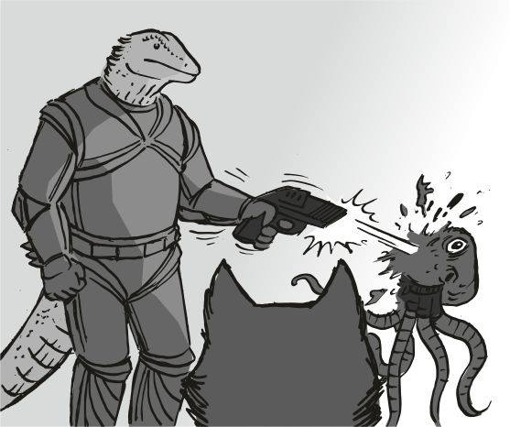
- tessék, lelőheted - mondta szárazan, amikor a homokban puffant a kis fegyver. annyira lazán mondta, mint aki a megmaradt húsdarabot már nem kéri, és nekem adja. nagyon szar érzés volt. felemeltem a kis pisztolyomat, és a polipra céloztam vele. ki is biztosítottam, és próbáltam célozni vele, de nem igazán tudtam meghúzni a kis billentyűt. a polip gyereket néztem, az meg nagyon remegett, és egészen biztos voltam benne, hogy nem a hideg idő miatt. égetett a nap, és a kis polip meg egyre szarabbul nézett ki.Bamm
Az öreg pisztolyából lassan jött ki a vékonyka füst:
- nem olyan nehéz ez, csak az első lesz kemény... - mondta egykedvűen, majd lassan elindult visszafelé a gyilkos hőségben. a kis polip teste azonnal kipárolgott, és lassan húzódott össze, nagyon gyorsan kiszáradt. nekem is gyorsan le kellett lépni, a hőség megeszi a bundámat. igyekeztem is visszafelé, és csak akkor lettem jobban a látványtól, amikor már a hajó szárnya alatti árnyékos részbe értem. a rámpa tetejénél az öreg állt oldalvást - ...majd gondolj arra, hogy mennyi iburron halt meg, és ezért ők a felelősek... - morogta eléggé halkan, de a szél se mozdult, mindent hallottam.
Később az öreg elindult a hajó belseje felé, és én meg ottmaradtam lenn a rámpa alján. le is ültem a rámpa aljánál az acélra, és arra gondoltam, hogy az helyes, ha minden polipot lelövök ?
Kissé elhúzódott a gondolkodásom, mert a duci kiabált le a rámpa tetejéről :
- csukjuk már be az ajtót ! Leszárad a faszom ! - kiáltotta sajnos teljesen jogosan, ezért gyorsan felsiettem, majd át tudta tolni a vezérlőkart, és a rámpa nagy nehezen becsukódott. aztán körbenéztem, és láttam, hogy a legénység már megvan, össze szedték magukat. éppen az étkezőasztalnál ettek, és én is oda lettem invitálva. a pisztolyt elraktam, mert csak útban lesz. le is ültem gyorsan albi mellé, aki valamiféle zöldségtálból markolászott nagyobb adagokat. nem volt valami jó színben, de nem baj, ez hamar elmúlik nála is. énnekem fincsi hús volt valamiféle szósszal, és zöldség, meg hasonló köret is volt hozzá. a duci szakácsunknak kétféle menüt kellett dobnia minden alkalommal, mert volt, aki zöldséges, és volt aki húsevő volt. ez a dolog már meg se volt említve, ez természetes dolog volt. igazán jól esett a kaja is, meg ezek a gondolatok is. legalább elvonták a gondolataimat a helyzetemről.
Evés közben az öreg is mondta a kis mondanivalóját. a helyzet egyszerű. itt van most a főnök, valami eléggé fontos dolga van, és most kapjuk meg a fizetést is. valamiféle nagyobb egyeztetés miatt jött ide, és a többi nagyobb , befolyásos alakkal fog találkozni, és lehetőleg valami nagyon zsíros meló is előtérbe kerül majd. a mi feladatunk ennek a védelme lesz, hogy azok nyugodtan ehessenek, és egyeztessenek. a sztori nagyon le volt sarkítva, eléggé túl volt egyszerűsítve, de legalább mindenki megértette...
Amikor mindenki jelzett, hogy "oké" , akkor jelzett a kis csapatnak, hogy "indulás" . el is indult mindenki szedelőzködni. én is mentem volna, de az öreg parancsnok a vállamra tette a nagy zöld kezét:
- a kapucnis pólót vedd fel, elég lesz ennyi - mondta halkan utalna a kibírhatatlan hőségre, ami odakinn vár. egyből tudtam is, hogy akkor ő volt, aki a pólót bedobta nekem a kabinomba. de azt még nem értettem, hogy miért elég ez az egy ruha. a rejtőzködésnek biztos van ennél profibb módszere. lassan közben mindenki odagyűlt a rámpához, és már csak én voltam hátul, igyekeznem kellett vissza a pólóval. amikor visszaértem, igyekeztem gyorsan fölvenni, de még mindig nem értettem, miért elég csak ez:
- miért elég egy póló ? - kérdeztem remélem nyilvánvaló okból. a parancsnok csak mosolygott, látszott rajta, hogy előre fel van készülve mindenre. lassan áttolta a vezérlőkart, hátranézett, átnézte a legényeket, hogy mindenki kész van, majd a rámpa lassan elindult lefelé :
- itt nagyon sokféle lény van, egyfajta óriási piac ez - fordult felém újra az öreg, és mutatott ki a lenyíló rámpán, és már ömlött is be az elviselhetetlen meleg, a tikkasztó hőség. egy pillanat alatt mindenkinek kibírhatatlanul melege lett - mindenki máshogy néz ki, ezért itt téged lehetetlen kiszúrni - mondta, és közben a többi legény már elindult lefelé a rámpán. mindenki tudta, mi a dolga, mindenki tudta, meddig tart a mostani kiruccanás. az öreg azonban utolsóként megállított engem - a farkadat dugd be a gatyába - mondta, és a kapucnit felhúzta a fejemre - nem a póló a lényeg, hanem az, hogy a fajtád lényegét elrejtsük. a farkad nem látszódhat, és a fejed tetején a füled - mondta tovább, majd mi is elindultunk kifelé - ez a két dolog az, amiről fel lehet ismerni a fajtádat - a kapucni eléggé idegesített, mert lenyomta a füleimet, így a hallásom is erősen lecsökkent. de egy szót se szóltam. minden az arcomra volt írva. lassan folyamatossá vált a lihegésem, de igyekeztem tartani a lépést. egyedül az zavart, hogy a lihegésem miatt a pofám nagyon gyorsan telemegy homokkal. ahogy a sivatagi hőségben a nyüzsgő város felé tartottunk, lassan szét széledtek a legények, és egyenesen már csak egy kisebb része tartott velünk. azon egy kicsit elcsodálkoztam magamban, hogy a fenébe lehet mindenre felkészülni. mindenre.
Amennyire lehetett, siettünk, csak a nagyobb homokviharok idejére álltunk be valamiféle sikátorba, vagy effélébe. nagyon erős viharok voltak. egyszer kétszer egy kisebb boltba is behúzódtunk. érdekesen a legénység tagjai lassan lemorzsolódtak, mindenki másfelé igyekezett. a belvárosba érve láttuk a piacot. hatalmas nyüzsgés volt itt is.
- ez... - mutatott körbe az öreg - ...maga a piac... - és mindenhol csak siető lényeket láttam, nagyon tarka rongyokban, jó párnak a hátán kisebb nagyobb zsák volt - ...ezek közt még a válogatott zsiványok is könnyűszerrel bújnak el... - mondta, és közben elképzeltem, hogy a helyi erők mennyire megizzadhatnak a feladattal. aztán fojtatta - ...itt is van rend fenntartó csapat, mint majdnem bármelyik bolygón, de a helyi nagy legények már régen kilóra megvették őket...- rázta a fejét kissé, de mondta tovább - ...ahogy majdnem mindenhol, ahol eddig jártam...
A kép kezdett kialakulni bennem, hogy igyekezzek kerülni azt, amit mindenki mutat, mert az nem is a valóság. később még sok hasznos apróságot mutatott . megmutatta azt is, hogy a húsos pultnál az eladók mindig csak a nagyobb kupacból adnak el a vevőknek, és a kisebbik kupac az csak a barátoké, ismerősöké. ha nem vagy haver, akkor alapból a rosszabb húst kapod.
A kis csapat egy eléggé lepukkant ház felé ment, abszolút nyilvánvaló volt , hogy ez nem az az épület, ahol a nagy főnök a kajálást fogja tartani. ez egy lepukkant ház, annyi előnye van, hogy 3 emeletes, és körbe van ablakozva. a kis csapat hamar bejutott az ajtón, még csak bezárva sem volt. valami idétlen fából készült ajtó volt rajta, de az is volt vagy 100 éves, a kétharmada el volt rohadva, és a kinyitásnál ki is esett a helyéről. amikor beértem a csapat végén, akkor láttam, a futó már fenn volt az első emeleten a nyurga lábaival.
Az egész épület kopott volt, és sehol se volt egy darab bútor sem. ezt már hosszú éve nem használja senki sem. az öreg jelzésére mindenki elindult a lépcsők felé, de énnekem még mindig semmi ötletem se volt arra nézve, hogy mi a francot keresünk ebben a lepusztult házban.
A csapatunk felvonult az első emeletre. üres a szint, le is vettem a kapucnit gyorsan, és már rendesen hallottam újra megint. az öreg kinézett az ablakon, majd rázta a fejét:
- nem jó - morogta magában, majd maga köré gyűjtött mindenkit, és elkezdődött a terv átnézése. a terven a városka közepe volt kinagyítva, és láttuk azt, ahol mi vagyunk, és mutatta az öreg, hogy hol kajál majd a főnök, és merről jön az a híres másik, aki az a befolyásos, na azokat kell majd megvédeni, és próbálta kijelölni, hogy melyik csapat melyik háztetőre kússzon fel.
A földszintről valaki kiabált egy rövidet. az öreg jelzett az egyik békának, hogy eridjen már le, és "hozza fel" . az egyből elsietett, és a többiek addig bombázhatták az öreget azzal, hogy ki hol szeretne inkább lenni, amikor a "buli beindul" .
Én inkább az ablakokhoz mentem, ahol a futó is volt:
- ha kellünk, úgy is szól az öreg - mondtam halkan, és biztos voltam benne, hogy ez sehogy máshogy nem lehetséges. aztán csak próbáltuk kitalálni mind a ketten, hogy két pisztolyos mi a francot csinál majd itt, ha ezek például nehéz géppuskával megszórják az egész épületet.
Egy nagyon kicsi idővel később a leküldött béka jött fel, és hozott még egy gyíkot, aki az öreggel egykorú lehetett.
Mindenki fegyvert rántott, és ráfogta az újonnan érkezőre, de az öreg csak intett, hogy "nem gáz" . erre mindenki újra a tervet nézte, és az újonnan érkező gyík tudta üdvözölni az öreget.
Már nem vacakoltak azzal, hogy a világűr nyelvét erőltessék, inkább a saját umossa nyelvükön beszélgettek.
A leküldött béka se értett ebből egy szót se, inkább odajött hozzánk az ablakhoz, ahol én voltam, meg a futó :
- elvileg az lenne a dolgunk, hogy az emeletről védjük a kajáldát a külső támadástól - mondta a békánk, de már az arcán is azt láttam, hogy alapból ezt így lehetetlen lesz megcsinálni. a fejét is rázta nagyon lassan. a futó erre be is nyögte halkan :
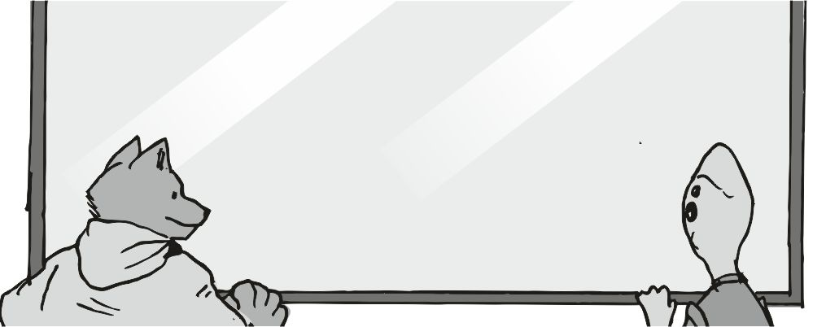
- innen ? - mutatta az egyik vékonyka karjával az ablakot. a béka csak bólogatott, majd odament az ablakhoz:- ja - mondta eléggé nyomott hangon, de hallottuk benne, hogy ez nem fog menni. erre mind odamentünk az ablakokhoz, mindenki választott egyet:
- egyszerűen semmit se látni - morogtam az ablak sarkából
- bármikor lelőhetnek minket egy távcsövessel - morgott vissza futó, pedig ő is meresztette a szemét eléggé. aztán visszanéztem a tervező asztalra, ahol az öreg volt, és a másik gyík, a többiek kicsit odébbálltak, azok is az ablakon nézegettek kifelé, mint mi. nyilván egyik se érti az umossa nyelvet.
Majd az új gyíknak is megindult a keze később, és ő is mutogatott a terven egy csomó mindent, amire az öregnek nagyon bosszús lett a feje, és a farkával kezdett csapkodni. aztán az öreg leküldte a másik gyíkot, és egyre torzultabb lett a feje, ahogy a tervet nézte újra. a másik gyík nagyon gyorsan elszaladt, de az öreg arca már nagyon mérges lett:
- mindenki ide - kiáltotta, és az egész banda odaszaladt hozzá. igazán egy szót se értettünk eddig, na majd most kiderül minden.
Az öreg elmondta, hogy ezt a találkozót egyetlen banda akarja meghiúsítani, és azt is tudjuk, hogy azok hol vannak, és merre fognak majd támadni. mindenkinek kiosztotta a feladatokat, már láttuk, melyik épület az, és elég hamar el is indultunk. a cél épületben volt egy kisebb banda, akik most szerelik fel magukat, hiszen még bőven van idejük, támadásra nem számítanak. valamiféle vallató, és kínzó párost is összeállított az öreg, azok elsiettek a konyhába "felszerelkezni", de a többiekkel már futottunk is ki a terepre, ahol célba is vettük a távoli házat. én nem kaptam semmi feladatot (?)
Maga a ház nem egy kirívó dolog volt, nagyon jól beleolvadt a szegényes falu képébe, senki se gondolhatta volna, mi is folyik odabenn.
Amikor nagy nehezen odaértünk végül, akkor mindenkinek a kiosztott helyre kellett sietnie, és a két konyhában szerszámozott csapattag is előkerült, az akciót lassan elindította az öreg, és mindenki el is indult az útjára, még a futó is, de én még utánaszóltam az öregnek:
- nekem nem lesz semmi ? - kérdeztem csalódott fejjel, és az öreg megállt egy pillanatra:
- azt elfelejtettem - morogta nagyon halkan, de én hallottam. aztán odaguggolt hozzám - az az ajtó a tied - mondta az öreg, majd az ujjával is mutatta. egyértelmű, mert semmi más ajtó nincs az egész falon - nem az utcára nyílik, semmi veszély.
- mi a szabály - kérdeztem eléggé naívan, de az öreg nem esett ki a kerékvágásból. egy nagyon halvány mosolynak is csúfolható mozgást is láttam az arcán átvillanni, majd fojtatta:
- egyszerű. azon az ajtón nem jöhet ki senki sem - mondta, majd kisebbfajtát lökött rajtam, és bólogatott, hogy "gyerünk" .
Erre el is indultam. nagyon izgultam, a fülemben dobogott a szívem, és a lüktetése eléggé zavart. most az életem a tét. az akció már el is indult, és én indulok a legkésőbb. igyekeznem kell. egy különálló ház volt az, rengeteg hulladékba dobott tároló, és szemetes doboz volt az ajtó mellé dobálva. már hátra se néztem. az ajtó volt a célom. ahogy haladtam odafelé, akkor láttam, hogy üveges ajtó, mert a felső része az ajtónak egy négyzet alakú üveg. izgultam eléggé. ha most valamit elrontok, akkor abba itt, most bele is fogok halni. tehát okosan kell mennem, bentről nem kéne meglássanak. a tömeg most is nagyon jól elrejtett, de aztán az utcáról már el kellett jönnöm, és elindulni az ajtó felé. minden oszlopot, és fát, minden kiszögellést kihasználtam, hogy bentről ne vehessenek észre. a normálisnál sokkal könnyebb dolgom volt, belül világított a lámpa, és idekint már lassan az éjszakába fordultunk át, így, ha ki akar jönni valaki, elvileg én látom meg őt először, és nem fordítva.
Nagyon ügyesen elkommandóztam az ajtóig, és a szélénél felhalmozott hatalmas mennyiségű szemétkupac, és kihajított dobozok mögé bújtam. abszolút ideális hely, a hátralapított füleimet is ki tudtam venni a kapucni alól, és előre tudtam fordítani őket. az utcáról sem, és az ajtó mögül se láthat meg senki sem. aztán újra az ajtóra fókuszáltam, és a pisztolyt is újra átnéztem. én készen állok.
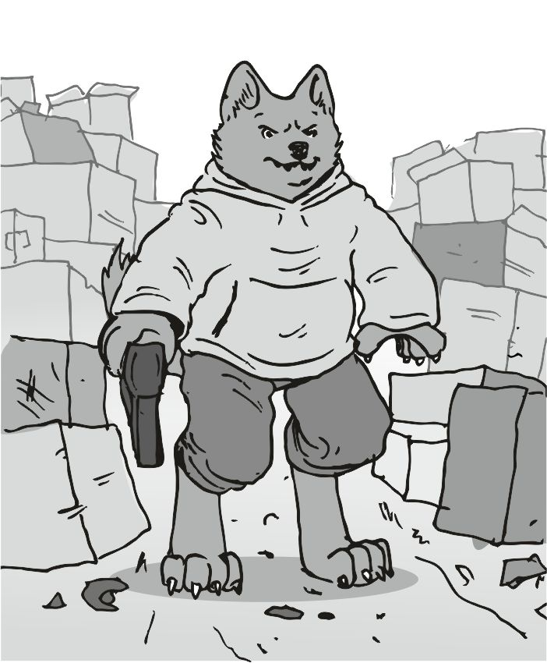
Na ekkor hallottam meg a betörés hangját, és a szórványos lövöldözést. igazán nem szórták a lőszert, csak pár lövést hallottam, nyilván mindegyik célzott lövés volt, de a csörömpölés az nagyon durva volt. ahogy hallottam, a lövöldözés az egy másik szobában zajlott, mert eléggé messzinek tűnt. ami erősebb volt, az ajtócsapkodás, és a kiabálás. most mindenképpen lőni kell, ha nem lövöm le azt, aki kijön, akkor az lő le majd engem, és= akkor az utolsó iburron is meghal =
Valaki jön errefelé, az ajtó felé ! A fogam is kivillant, a mancsom a pisztolyon, és inkább kiugrottam a biztosnak látszó fedezékemből.
Hangosan kicsapódott az ajtó, és egy dagadt, eléggé öreg brimmeryx cammogott ki rajta, és látta, hogy a kis pisztolyommal elállom az útját. lenézett rám, és nem igazán láttam rajta, hogy ellenfélként azonosítana. még egyszer rám nézett, és ez alkalommal rám is förmedt:
- ilyen kis szarokat reggelire eszek ! - morogta elég hangosan, és ezzel jó erősen meg is növelte az adrenalinomat . pedig még csak nem is volt logikus, amit mondott:
- te szart eszel reggelire ? - mérgelődtem vissza, de igazán mérges voltam már, valószínűleg a fogam is kilátszódott már ettől. már lendült is a mancsom a pisztollyal .
Bamm
A mancsomban elsült a kis pisztoly, és a nagydarab csávó lassan el is dőlt hátrafelé, mint egy gyenge oszlop. nagy port vert fel, az biztos. igyekeztem a hülye mondatával elterelni a figyelmem arról, amit tettem:
- ez a kis szar is a torkodon akadt - morogtam, és a mérgességem még mindig megvolt.
Bamm bamm
A kis pisztoly csövéből lassan jött ki a szürkés vékony kis füst. aztán beléptem a házba, de benn már a többi csapattag volt, és az egyik dagadékot találták meg, és valami székbe volt erősen beleközözve. az öreg volt az, aki vallatta. az összes ajtót, és ablakot be kellett csukni, majd újult erővel fojtatódott a "ki küldött" játék következő, ezúttal nagyságrendekkel nehezebb fordulója.
Igazán nem kímélték.
A vérét is sűrűn láttam csöpögni, és mindenféle nagyon fájó testrészeit csipkedték , vagy fűrészelték le.
A látvány nem volt annyira gáz, mint a roncsolódó testrészeinek hangja.
Lassan kisétáltam ahhoz az ajtóhoz, ahol én lőttem le az egyiket. a fejem éppen felérte az ablak magasságát. kint, az utcán semmi változás, mindenki ugyanúgy sétálgat, mint előtte. senkinek sem tűnik fel a holttest az ajtó előtt, már megszokták, hogy itt hatalmas mennyiségű hulladék van kidobálva. mondjuk, ha jobban megnézem, akkor nem is látszik az utcáról, csak innen a házból.
Aztán később már nem tudott nyögni sem a dagadék, és a kis csapat elindult kifelé a házból, mint akik semmit se csináltak. mindenki a ruhájába rejtette a fegyverét. énnekem könnyebb dolgom volt ebben az ügyben, hiszen csak egy kis pisztolyom volt.
Egy mondat motoszkált végig a kis agyamban, amíg a kajáldához nem értünk
Gyilkos vagyok
Gyilkos vagyok
Gyilkos vagyok
Gyilkos vagyok
Nem igazán tudtam kiverni a fejemből, és az arcomra is ráült ez a jelenség eléggé. a kis futó barátom próbált vigasztani, de eléggé halvány sikereket ért el az ügyben. az öreg is észrevette, hogy eléggé a lelkemre vettem a dolgot, ezért ö is próbált valamennyire visszaállítani a normál kerékvágásba. jó pár bölcs mondatot mondott, ami segített azért elviselni a dolgot. az egyik az volt, hogy a becsületért ölni nem "sima" gyilkosság, és abból nekem úgyis több lesz majd. aztán jött afféle vicces utóhangozásokkal is, hogy én vagyok az utolsó iburron, nekem mindent lehet. ettől eléggé kényelmetlen mosoly alakult ki a társaságon. mint valamiféle baráti társaság, úgy sétáltunk a kajálda felé, és már elég jelentősen éreztem az élelmiszer hiányt a hasamban.
Később már odaértünk a nagyobb méretű büféhez, ahol a kaját akartuk enni, de ott meg elég nagy lett a felhajtás. az öreg, és jó pár legénye előreszaladtak, és megnézték , mi ez a felhajtás.
Egy kis idővel később jöttek vissza, de már mosolyogtak, hogy ez is ugyanaz:
- éppen ki akarják rabolni a kajáldát... - kezdte, és eléggé sunyi módon dörgölte össze a két mancsát, majd fojtatta - ...ha most megvédjük ezt a helyet, akkor életünk végéig ezen a helyen ingyen ehetünk ... - mondta abszolút jogossággal, és mindenki elkezdte tapogatni a fegyverét a ruhája alatt, de mindenkit leintett az öreg - ... Csak a futó, és az iburron mehetnek ... - mondta eléggé gőgös fejjel, majd fojtatta - ...minekünk majd később kell feltűnni, mint akik "küldték" a megmentőket ... - mondta eléggé logikusan ismét. aztán ránk nézett kettőnkre - ... Indulás ! - aztán meg is fordultunk, és elindultunk a büfé felé ketten a futóval.
Amikor odaértünk, a fél város ott állt a büfé körül, és azt lesték, hogy hányan halnak még meg a mai napon, és a terület fenntartó erői is próbáltak valamiféle kordont kipakolni, hogy a tömeget valamiféle módon feltartóztassák, de sajnos nagyon minimális volt az eredménye. mi ketten nagyon gyorsan találtunk rést a pajzson, és hátul a nagyobb rendvédelmi szünetet kihasználva egészen nyugodtan be tudtunk menni.
A hátsó ajtó a konyha, és annak raktára felé nyílt. ott mindenki a földön feküdt, és azt várták mikor lesz vége.
Ekkor jöttünk meg mi, a két gyerek a pisztolyokkal. a fejünkkel mutattam a földön fekvőknek " kifelé", és azok egyből elkezdtek kifelé kúszni. a futó ment elől, és át tudtunk menni a konyha részbe egy átjárón. igyekeztünk figyelni minden irányban. a barátom pisztolyát hallottam :
Katt katt
A barátom megrémült arcában egy gyors láb jelent meg :
Bamm
- mi a franc ez a gyerek itt - kiáltotta az egyik ubrill, aki hasba rúgta a futómat, de itt már lendült az én karom is a pisztollyal :
Bamm bamm
A két lövés mellkason, és nyakon találta, amitől hörögve összeesett, majd kifeküdt. mögötte elég nagy futkározást hallottunk, de a futó szavait hallottam a földről:
- most fut idefelé a java, ami még hátravan - mondta halkan, én addig pótoltam a két ellőtt lövedéket a pisztolyomba. az orromon lassan fojt ki az adrenalinom, és alig vártam, hogy kissé remegő mancsokkal újra táraztam a pisztolyt, és a futó barátommal , aki a földön hanyatt feküdt a vérző szájával, együtt vártuk a többi ubrill támadását.
Bamm - bamm - bamm - bamm - bamm - bamm - bamm - bamm - bamm
Ketten együtt lelőttünk vagy három ubrill legényt, akik egymásra feküdtek az átjáróban.
Az újratöltésnél a mancsom már jelentősen remegett, így meg kellett nyugtatnom magamat. a futó barátom felkelt könnyedén a földről, és lényegesen gyorsabban tárazott újra, mint én, mert neki szemmel láthatóan nem remegtek a kis vékony kezei.
Amikor nagy nehezen újra sikerült töltenem azt a nyomorék pisztolyt, akkor elindultunk tovább az étterem belseje felé.
- már csak egy van ! - kiáltotta valaki bentről, és erre elindultunk nagyobb sebességgel a hang felé
Bamm
A lövés leterített egy idősebb bookmamast, és ezért a kis barátom előrerohant, majd balra célzott, és lőtt ő is
Bamm - bamm - bamm - bamm
Négy lövés dördült, mire odaértem, és a barátom már jobbra elsodorta az egyik lövés, elég csúnyán csattant a dobozokon.
= lelőtték a barátomat =
A méreg elöntötte a fejemet, és azonnal megszűnt a mancsom remegése, majd nagyobb sebességgel elindultam én is a lövöldözés helye felé.
A bal oldalon éppen újra tárazott az utolsó ubrill, abszolút kiszolgáltatott helyzet, ráemeltem a pisztolyomat a fejére :
- te vagy az utolsó - morogtam rá, de mérges fejet vágott ő is:
- neeeeem ... ...TE Vagy az utolsó - morogta vissza, és ez meglepett engem is. Ez felismert engem !
- igen... ...én vagyok = az utolsó iburron =
Bamm - bamm - bamm - bamm - bamm - bamm
Az összes lövésemet belelőttem, és éreztem, hogy ezzel a halott ubrillal indítok el valamit. ő ölte meg a barátomat. is.
Gyorsan megfordultam, és kerestem a szememmel az én barátomat, aki már ment, mondhatni sétált kifelé a saját lábán.
Igazán nem kellett sok idő, és a helyi rendfenntartó erők ellepték az egész helyet. az én barátomnak valamiféle fehér köpenyesek jöttek, és kenegették a vállát, mindenki, aki csak látta a sebet, legyintett, hogy "semmiség" , meg "elmúlik" , meg "a hősök halhatatlanok" . engem a barátom saját mosolygása győzött meg, hogy semmiféle komolyabb baj nincsen, és minden rendben lesz, a felépülés nagyon hamar várható. ettől jobban éreztem magam.
Rövidesen előkerült újra az egyik dagadék. fiatal preaxut. ekkor már ott volt az egész csapatunk, és az öreg súgott, hogy ki hova tartozik:
- övé lesz később az egész büfé, végül is őt mentettük meg - súgta nekem, majd a síró dagadékhoz lépett:
- hallottam, hogy bajban vagytok, én küldtem a legjobb legényeimet - mondta a létező legnagyobb mellénnyel, amit csak ki tudott ejteni a száján. a fogadós nem igazán nyugodott meg még ezután sem, látszott rajta, hogy erősen megviselte a dolgot, de én úgyis csak a saját mancsomra figyeltem, és örömmel láttam, hogy már nem remeg. a dagadék rám nézett, hogy ez igaz, vagy nem, de én bólogattam, hogy igen, én az ő legénye vagyok. egy pár pillanattal később már ő is azon gondolkodott, hogy miként lehetne ... :
- hogyan hálálhatnám meg ezt a mai napot ? - sírta majdnem önkívületi állapotban a dagadék, de nem az öreg, hanem én válaszoltam a kérdésre:
- eléggé éhes vagyok már - mondtam, és a dagadék azonnal elkezdett hátrálni, és üvöltözni valamiféle helyi nyelven. elég sok segédje került elő a tömegből, és szemmel fel sem fogható sebességgel takarították ki az egész helységet, a konyhában meg lázas munka fojt ismét. a dagadék nagyon hangosan üvöltözött, de a szúrós figyelésem ellenére sem tűnt erőszakosnak, vagy gonosznak. látszólag mindenki szívesen csinálta a dolgát, egy pár mosolyt is sikerült kiszúrnom a munkások arcán.
- furcsa igaz ? - hallottam az öreg suttogását a füleimnél, majd odapillantottam az arcára, aki végig engem nézett, nyilván észrevette, mit is nézek.
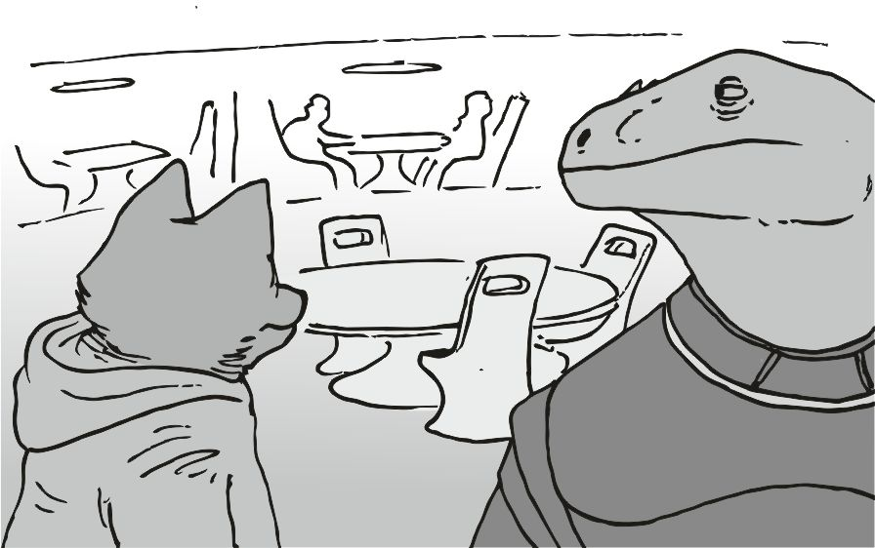
A kajálda nagyon hamar kész volt arra, hogy újra vendégek lephessék el az egész vendég részt. a dagadék addig senkit sem engedett be, amíg mi hárman le nem tudtunk ülni az egyik legjobb asztalhoz. a dagadt értelmezésében a legjobb asztal van a legközelebb a konyhához. oda nem ülhet le akárki. miután leültünk mi hárman, akkor már újra kinyitotta a fő ajtót a vendégseregnek, és az elsők között volt valami kapitányféle, aki a helyi rendfenntartó szervezet egyik vezetője, de nem igazán válaszoltunk semmi kérdésére, így elég hamar feladta a harcot, és szerencsére hamar el is tűnt. az dagadék meg elég sok tálat hozott , és az élelmezési problémák is gyorsan köddé váltak. egy nyugodtabb pillanatban, amikor nem volt ott a dagadék konyhás, az öreg odahajolt kissé hozzám:- mostantól... - kezdte eléggé baljósan úgy, ahogy csak teli szájjal tudta - ...az egész életed egy... ...folyamatos életveszély... - mondta az öreg, és nem igazán állt semmi sem ennek az erős mondatnak ellen. sodorta magával az egész elmémet. ahogy látom, neki mindig igaza lesz, mindegy mit mond. valahogy át kell állítanom magamban pár alapvető dolgot, hogy ki a barát, ki az ellenség. az öreg mondta tovább - ... a többieknek nagyon könnyű dolguk van... ...a többiek nagyon sokan vannak... ...ezért nagyon vigyáznod kell magadra... - mondta az öreg tovább, nyilvánvaló helyességgel - ...belőled csak egy van... - fejezte be, és már nem is ment le több falat a torkomon . amikor végeztünk, akkor szólt tovább az öreg - ...rövidesen itt van a főnök is, de ők ott hátul kajálnak majd... - mutatta a hátsó sarkot, amit csak onnan lehet támadni, ahol mi ülünk. mindenféle frissítőt is kaptunk, és nagyon jól éreztük magunkat.
A főnök később meg is jelent, az is egy uucla volt, de valami sokkal öregebb, mint a mi gyíkunk. ez az öregebb gyík köszönt külön a mi parancsnokunknak, egy jó pár szót váltottak eredeti umossa nyelvükön, majd bólintottak mind a ketten, és az elment hátra a kis külön asztalhoz a jelzett sarokba, a mienk meg visszaült ide hozzánk. lassanként megérkeztek a beszélgetés többi résztvevői is, mindenféle fajhoz tartozók, és mindegyik öregebb volt, mint gondoltam. amikor már voltak vagy öten, akkor két hatalmas brimmeryx is odaállt valamiféle testőrséget láthattak el. csak az étterem vezetője hozhatott kaját a kis öregek tanácsának, és senki más nem mehetett oda . az a fiatal dagadék nagyon igyekezett, nyilván most jó pontokat gyűjtött.
- ezek a srácok lekésték - morgott az én jobbomon ülő futó barátom, aki most pont szembe volt a jelzett asztallal, és furcsa is lett a szája. talán ő éppen így mosolyog.
A figyelt asztalnál a megbeszélés eléggé elhúzódott, és pár hangosabb szó is elhangzott, de ezek ellenére mindegyik meghajolt, és illendően búcsúzott a többiektől.
Amikor már mindegyik elment, és elvitték a két melák testőrt is, akkor a főnök ottmaradt egyedül, és nagyon finoman intett a parancsnoknak, hogy eredjen már oda. egy pár szót váltottak ismét , de igyekeztek nem húzni az időt, felálltak mind a ketten, és lassan elindultak a kijárat felé mind a ketten úgy, hogy az öreg intett minekünk is, hogy " gyertek ti is " . a főnök már búcsúzott el, mire mi odaértünk, és egy szót se hallottunk. aztán csak szótlanul mentünk a hajó felé a kisebb tömegen át.
- vigyetek az útra is... - mondta a fiatal dagadék a hátunk mögött, és előre lökte az egyik segédjét, aki erősen fel volt pakolva kajás dobozokkal - ...tegyétek be a hajóba, jól jöhet az később is ! - mosolygott a dagadék, és bólogatott kisebbeket.
- ezt honnan tudja, hogy van hajónk ? - néztem az öregre, de az is csak rázta a fejét mosolyogva :
- jól van hát, köszönjük - mondta, és intett annak a segédnek, hogy jöjjön.
- biztos, hogy nem vagytok idevalósik - mondta a dagadék a fejét rázva lassan, és integetett régimódian, majd fiatal preaxut méretéhez képest elég gyorsan eltűnt a konyha felé, ahol egy idősebb dagadék várta már. ez a kis dagadék azért fut ilyen gyorsan , mert fiatal ... nyilván...
Aztán haladtunk tovább a hajó felé. a parancsnok megfordult, és mosolygott :
- nagyon jól sikerültek a megbeszélések... - mondta bólogatva a ki nem mondott kérdésre, eléggé kerülve a lényegről beszélést. én nem is igazán akartam többet kérdezni a dologról, és ahogy láttam, ez nem is a mi dolgunk, szerintem semmi közünk hozzá. a tömegben tényleg nagyon könnyű elvegyülni, senkit se érdekel, kik vagyunk, hova megyünk.
Egy kicsit messzebb láttam valamiféle építkezést is, ahol elég sok uucla gyík volt kifeküdve a napra:
- ezek se dolgozzák le a napot - morogtam, de igazán nem tulajdonítottam ennek nagy szerepet. az öreg is odanézett, majd rázta a fejét:
- az egy bánya, és lent nincs napfény - mondta az öreg, de ezt nem igazán értettem:
- nem visznek le lámpát magukkal ? - kérdeztem, és igazán nem állt össze a fejemben a kép. az öreg nem válaszolt azonnal, inkább csak mentünk tovább. később, amikor már ritkább volt a nyüzsgés, akkor mondta tovább :
- a gyíkok a napon melegednek. lenn a bányában kihűlnek, és lelassulnak - mondta magyarázó jelleggel, majd lassan mentünk tovább. ezek szerint teljesen máshogy működik az ő testük, mint az enyém, vagy a bookmamas barátomé.
A hajót elég hamar elértük, az a kis domb eléggé közel volt az étteremhez. a hajó rámpája le volt nyitva, és a mi brimmeryxünk állt a tetején, mint valami őr. az a kis segédje a dagadt konyhásnak megköszönte a részvételt, és letette az összes dobozt, és elszaladt, mint aki az életéért fut.
- ez eléggé megijedt - morgott a futó barátom, majd felment, és szólt a mi konyhás ducinknak, hogy jött itt valamiféle nagyobb kajamennyiség, és én is segítettem bepakolni. a többiek is eléggé jóllakottnak néztek ki, és mindegyik a parancsnokot zaklatta, hogy mi történt a megbeszélésen, mi várható a jövőben. összehívott mindenkit az öregünk, és az asztalnál kiterítette a lapjait:
- nagyon jól sikerültek a megbeszélések... - mondta bólogatva az előző mondatát, de most nem állt meg ennyinél, mondta tovább - ...de a fizetésünket megduplázta a főnök ... - mondta mosolyogva végül, majd hárított minden kérdést a karjaival - ...ennek a kettőnek köszönjétek... - mondta, és előre húzott kettőnket az én futó barátommal. egy pár pillanatra mi lettünk a nap hősei. nem mondom, jó érzés.
Aztán mindenkit összepakolásra utasított. rövidesen felszállunk. az öreg kiment a vezérlőbe, én meg mentem utána:
- az messze van ? - kérdeztem tudatlanul . az öreg mosolygott, de az ujjai azok jártak a gombokon rendesen :
- elég messze van a kilövő állás, igyekezni kell, hogy időben odaérjünk ... - kezdte a magyarázatot, és a motorok hangja már eléggé jelentős volt, majd lassan el is indult a kis hajó a megfelelő irányban - ... a pénzt persze majd ott kell kifizetni a felszállásért ... - mondta tovább, aztán újra egy jó pár műszert ellenőrzött. a jobbján ülő legény is dolgozott rendesen. mindenféle műszerek ellenőrzése fojt. aztán egy mosoly villant át az öreg arcán - ... még az a szerencsénk, hogy itt senkit se érdekel, hogy ki az, mi az, ami fel akar szállni... ...a lényeg az, hogy fizessen - vigyorgott, mint aki élvezi a helyzetét. aztán komorabb lett, jobban beleélte magát - ... nyilván túl nagy a forgalom, és nincs idő az ellenőrzésre, mert akkor a bevétel kisebb.
A kis hajó már nagyon szépen haladt a kilövő állomás felé. a szabályok most is abszolút világosak voltak. a kabinomban kell maradnom, amíg kinn nem vagyunk az űrben. senki se láthat meg. Az egész kilövéses mizéria nem volt kedvemre, nagyon szívesen megnéztem már volna egyet. érdekes módon ahhoz, hogy kilőjenek minket, elsőnek le kellett szállni valami nagyobb mérleg szerűségre. innentől már vontatásban közlekedtünk, és majdnem automatizálva történtek a dolgok. amíg a vontatás ment, addig volt időm elpakolni mindent, hogy a felszállásnál, amikor az a nagy remegés van, akkor ne törjön össze semmim se. nem mintha lett volna értékem.
Bezzeg a kis futó az kimehetett volna az első ablakhoz. de ő nem akart. ő is nyilván most rögzíti le a cuccait. amikor megvoltam, akkor kinéztem a kis ablakomon egy kicsit, és azt láttam, hogy a horizont kezd megdőlni eléggé.
Máris kezdődik. már rajta van a hajó a kilövő álláson. ez gyorsan ment... gyorsan lekötöttem magam, ahogy az öreg mutatta . igyekeztem megfigyelni, hogy van még mozgástér, vagy nincs, és igyekeztem abszolút szorosra, ahogy az öreg mutatta. közben egyfolytában az járt a fejemben, hogy "folyamatos életveszély" az életem, és ettől a naptól fogva mindenre sokkal jobban kell vigyáznom.
A hajó közben elkezdett felszállni, és lassan megértettem, hogy a többi legény miért hisz valamiféle istenségben.
Félnek.
Mint most én is, ebben a felszálló hajóban. minden remeg, és a padló sem alattam van, hanem oldalra a felszállás miatt. ha most nem rögzítettem volna le semmit sem, csúnyán pofán vágott volna a fél felszerelés a szobámban.
A hajó rázkódott erősen, én meg halkan nyüszítettem, és reméltem, hogy a recsegő hajótest, és a borzasztóan hangosan dörgő motorok elnyomják a vékony hangomat.

#######################
Az uucla évek, és az
Mk1 -es pajzs javítása
#######################
Az évek lassan teltek. mindig mentünk valamerre, mindig megöltünk valakit, vagy éppen fordítva, meg kellett menteni valakit. sok munkát adott a főnök, és mi igyekeztük megcsinálni a munkákat. volt egyszer, amikor egy bolygóra leszállás után már nem lehetett vele menni, ezért a csapatból párat elvitt az öreg, és valamiféle helyi közlekedési eszközzel jutottunk el a másik városba, ahol a dolgunk volt. nekem mindig fel kellett venni a kapucnis pólót, ha tetszett, ha nem. ezek alatt az évek alatt az öreg igyekezett csak uucla nyelven beszélni, és mivel többnyire az uucla területen mozogtunk, így mindenki azon a nyelven beszélt, én is igyekeztem ellesni egy pár alap szót, ami majd később jól jöhet. kaptam valamiféle szótárat, zsebkönyvet, ami elvileg segíteni volt hivatott, de az uucla teljesen más nyelv, és a ragozás is eléggé fájdalmasnak látszott annak, aki nem született oda. mindenféle vonatokon utaztunk a kis csapattal, és láttam, mekkora nyomorban élnek a gyíkok, mekkora mértékű a nélkülözés, így már sokkal jobban éreztem magam, amikor a saját életemre gondoltam.
Ebbe jól bele tudtam gondolni, hogy most nekem ezért mennyivel jobb az életem.
Többször is jól ismert helyszíneket járt be az öreg, nyilván ezeket már jól ismerte régebbről. többször is elmagyarázta, hogy ugyanaz a termék egy utcával lejjebb olcsóbb, mint itt, egy utcával feljebb meg dupla ennyibe kerül. valamiféle nagyon jó összehasonlító példának nevezte a dolgot, és többször is felhívta a figyelmemet arra, hogy ha ugyanaz a termék, akkor ne fizessünk többet. egy frissítő ital volt a példa, amit árultak egy jó pár helyen, és amikor bementünk az egyik helyre, akkor láttuk, páran még sorba is állnak a picike italért. a sor gyorsan fogyott, és aztán az öreg állt oda a frissítős pulthoz, és a kis uucla csaj mosolyogva szolgálta ki. szépen belerakta a kis poharat a gépbe, újra bekapcsolta, és utána hátrament a további dolgokat intézni.
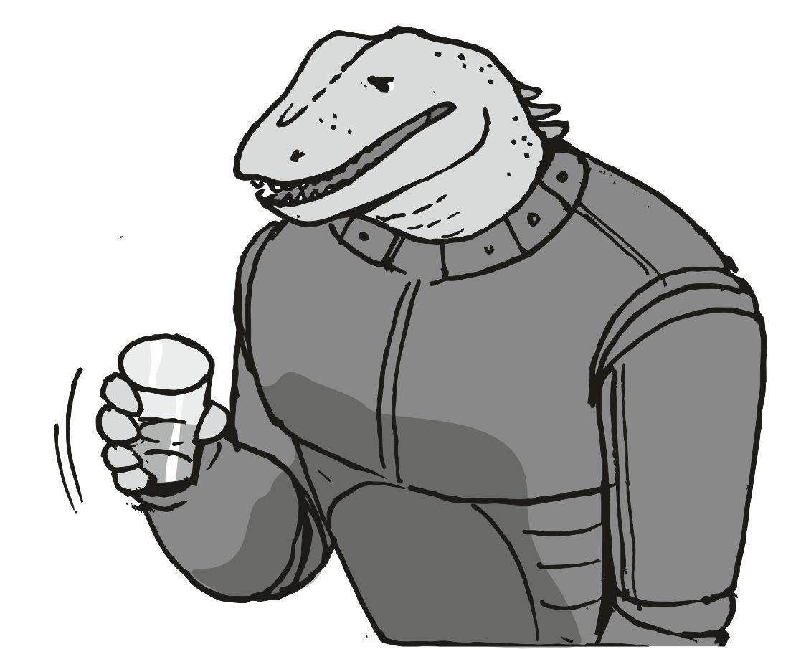
A gép azonban nem kapcsolt be, csak nyekergett, és csattogott. a parancsnok meg furcsa fejjel hátranézett, onnan várta volna a megoldást (?) , de aztán újra előrenézett, és látta, hogy a frissítő automata nem igazán akart működni. a csaj visszajött, és a parancsnok kivette a poharat a gépből, ami látszott, hogy alig ment bele valamennyi, majd felemelte, és megmutatta a csajnak:- ez mi ez itt aranyom ? Belesírtál ? - és eléggé értetlen fejet vágott.
Erre az egész terem hangosan felröhögött, és mindenki dülöngélt a röhögéstől. mi is hangosakat röhögtünk a albival, ekkora dumát se hallottunk még életünkben.
A nagy röhögésre kijött egy idősebb srác uucla is, aki odalépett a géphez. na ő nem volt vicces kedvében. gyorsan levette az oldalsó panelt, és a hibát hamar megtalálta :
- ez lefagyott - mondta egy minimális kutakodás után .
- miért? Megy a fűtés - mondta a parancsnok, és ettől mindenki még jobban röhögött, mi ketten az albival el is dőltünk, mint a kivágott fák, de a javítós srác nem volt éppen humoros kedvében. egykedvűen nézte a röhögő testünket a talajon. nem, láttuk rajta, hogy velünk nevetett volna.
Az egész sztorinak az kellett volna a tanulsága legyen, hogy ugyanazért az italért ne fizessünk többet, és hogy mindig alaposan körbe kell nézni a piacon, hogy miből lehet válogatni. utána kell a mindenkori helyes döntést meghozni.
Minket albival jobban foglalkoztatott az idióta poén.
Több ital után jeleztem az öregnek, hogy az italok nem ugyanolyanok, a szaguk csak hasonló, de én inkább eltérőnek mondanám. ezek után nevezte el az orromat
- mert te a csoda orroddal kiszagoltad - mondogatta szórakozottan, de őneki többszöri ellenőrzés után sem volt semmi különbség az italok között. az ő orra nem annyira érzékeny. erre vezettük vissza azt, hogy én arra gondoltam, hogy az egyik minőségi összetevőket tartalmaz, a másik meg csak silány alapokon nyugszik. ettől a mondattól nem láttam a megnyugvást az arcán.
Amikor megöltük azt, aki a célpont volt, az öreg hosszasan magyarázta a helyi rend fenntartó szervek működését, hogy az általános álca az, hogy lakossággal elhitetik, hogy a rend őrei azért vannak, hogy őket védjék, és ezzel szemben ki az, aki a fizetést adja nekik, és kiket szolgálnak valójában. utána kiléptem az utcára, hogy megbizonyosodjak arról, hogy valóban senki sincs az utcán, és a bal oldali sikátorban előttem állt egy polip, aki a lehúzott kapucnim miatt azonnal megismert. csápjait félelmetesen oldalra dobta.
Hosszú másodpercekig csak dermedten álltunk ott, kezemben a pisztoly csak nehezen lendült támadásba. igazság szerint mind a ketten megijedtünk a másiktól.
Bamm
A dörrenésre kijöttek a többiek is, és az öreg is, majd az öreg javaslatára gyalog hagytuk el a területet. a pikkelyes mancsaival húzta fel a kapucnit a fejemre, mert az eső is rákezdett újra :
- minden kezdet nehéz - morogta az öreg, és lassan haladtunk a város széle felé, ahol az a vasút állomás volt. ahogy sétáltunk lejjebb az utcában, akkor láttuk sokkal később a helyi rend fenntartókat közeledni, majd mindenkit, aki járműben volt, átvilágítottak valamiféle kisebb lámpával. az öregnek ismét igaza lett. aki gyalog van, az nem veszélyes.
A vonatra felszállt a kis banda, és unott fejjel utaztunk vissza a hajó felé zötyögve. a terv az volt, hogy mire visszaérünk, addig a helyi mester kijavítja a hajó pajzsát, és ahogy beszélgettünk a majdnem üres kocsiban, eléggé nyilvánvaló volt, hogy a mesternek nagyon sok ideje lesz a munkát befejezni. ez a vasúti szerelvény nagyon lassan haladt, és sűrűn állt meg , látszólag minden ok nélkül. az a pár utas, aki a kocsi másik végében ült, azok válogatott káromkodásokkal díjazták ezt a lassú haladást, de nekünk pont ez volt a jó. itt ismertem meg a "tötymörög" , és a "szöszmörgés" szavakat is, amiken nagyon sokat vigyorogtunk a futóval , amíg a vonat állt, vagy csak nagyon lassan gurult előre.
Csak ültünk sokáig, és semmi se történt. az öreg ezzel is húzott egy párhuzamot, hogy az életem is efféle lesz. nagyon sok utazás, és minimális harc, és kaland. igyekezett kitérni a körülmények példáira, hogy itt ezen a bolygón szándékosan tartják fenn a nyomort, mert az, aki nyomorban él, az sokkal többet dolgozik, mint az, aki gazdag. ezeket sok konkrét példával is alá tudta támasztani, bár elég volt néha kitekinteni a düledező kis házakra, és a síró felnőtt uucla gyíkokra.
Egyik sem tűnt túl boldognak. mindegyiknek az arcán a reménytelenséget láttam, mást nem tudtam leolvasni a kétségbeesett arcokról. ezeknek itt tömegesen van sokkal szarabb élete, mint nekem. a példában említette a sok kemény betegséget, ami főleg a szegények között terjed, mert a szándékosan drágára csinált gyógyszereket nem tudják kifizetni.
Amikor nagy nehezen vissza kerültünk a hajóhoz, akkor már senki se dolgozott a hajón, és a többiek elmondása alapján a mester már régen kész van, és abban a kis házban van, várja a fizetséget. nem is vártunk tovább, az öreg vitt engem is, és bementünk a kis házba, majd a mesternek kifizette a munkadíjat is, meg az anyag költséget is, és valami szándékos elszámolási hiba miatt az összeg jóval meghaladta a papíron feltüntetett értéket.
A mester nem is akarta elsőnek elfogadni a megemelt összeget, de az öreg otthagyta az egész zsákot, megfordult, és elindult a hajó felé, és csak jelzésképpen intett egy "viszlát" - lendítést a karjával, majd lassan becsukta a kis ház ajtaját, és már mehettünk is a hajó felé.
Ezt a dolgot sem értettem, az öreg meg mosolygott, mondván, hogy ez nem volt nagy összeg, de ezen a nyomortelepen minden kicsike pénznek nagy hatalma van.
A hajó ezután már át tudott repülni a kilövési helyre, pontosan az éjszaka felénél, amikor már a szem se lát villany fény nélkül.
Az öreg kifizette a kilövést, rendelt egy nagyobb mennyiségű kaját, és a hajót ismét kilőtték a világűrbe.
Minden kezdődik elölről.
Minden ugyanúgy folytatódik tovább.

#######################
Mk2 pajzs, mk2 teleport, a phobeetor állomáson
#######################
A következő célunk egy űrállomás volt, sok ügy van most, miket el kell intézni, sok dolgot ki kell deríteni. akkor most nem gyilkolni jövünk, nem lopunk el semmit sem, csak simán bevásárlunk, és az öreg is nyomozni akar valami kiemelten fontos ügyben. több napig tartott ez az út is. lassan telt az idő . amíg csak ültem a széken a konyhában, nyomta a seggemet a szék támlája. kényelmetlen ülni rajta.
Többször csak ültem a szobámban, vagy a vezérlő mellett a nagy szélvédőn lestem kifelé, és arra vártam, hogy egy varázsütésre minden vissza csinálódik a régire. lassan megértettem azt, hogy a többiek miért hisznek valamiféle istenségekben. azoktól remélik a megoldást. én is kitalálhatnék valamiféle nagy iburron istent, aki megoldja a mostani abszolút megoldhatatlan helyzetemet. valami nagy, isteni erővel vissza tudná hozni például az elveszett bolygómat, és rajta mindenki újra életre kelhetne.
Ettől elment a kedvem, hiszen ez nem jó megoldás, mert akkor újra végig kéne nézni, ahogy a polipok rájönnek, hogy nem sikerült a lövés, és pár év alatt újra ide érne a polipok nagy hajója, ami újra szétlőné a bolygót. ha az az isten újra visszavarázsolná a bolygómat, akkor se lennék előrébb, hiszen innen nem is tudnám meg, hogy egy isten arra járt, és visszacsinált mindent.
Csak sok évvel később tudnám meg, hogy ugyan volt még egy bolygó, de azt is szétlőtték a polipok.
Sehogyan sem jó ez. aztán arra gondoltam, hátha maradt életben egy másik srác valami eldugott helyen. mi meg az egyik nagy támadásban lelőnénk azt. sőt. én magam lőném le, hiszen nem ismerném fel, mert mondjuk valamiféle páncél volna rajta, és csak akkor látnám, amikor már régen késő.- mi a baj - hallottam az öreg hangját, gyorsan odafordultam, nem is hallottam, hogy bejön a kabinomba. annyira elvoltam itt magamban. aztán lassan elmondtam neki az egészet. mikre gondoltam, és mire számítottam. elmondtam az istenséget, hogy mi volna, ha visszavarázsolná a bolygómat, akkor megint meghalna rajta mindenki.
Igyekezett megnyugtatni, hogy ez a dolog több okból sem fog valóra válni. sokat tud segíteni az őszinte mondataival. a másik iburron lelövését meg ugyanúgy meg tudta cáfolni szilárd talajon álló tényekkel, ezért meg sikerült nyugodnom, és a fantáziámat kicsit be kellett fékezni.
A szót arra terelte, hogy most mi vár ránk a következő napon, mi az, amit el kell végezni, miért is megyünk arra a híres állomásra.
Az állomás nem magától híres, és nem azért, mert azt valaki kitalálta. ez az egyetlen állomás, ahol a legújabb cuccokat lehet venni, majdnem egyenesen a gyártósorról. ez az egyetlen állomás, ahol minden kapható, még az is, amit még le sem gyártottak.
Na ennél a résznél jött vissza a jókedvem.
Az öreg mégis logikusan meg tudta magyarázni, hogy miután kifizetted, a cuccot direkt neked gyártják le. mindenki jól jár. az állomás így lett az egyik leghatalmasabb az egész szektorban.
Valamennyire emlékezett az öreg más állomásokra is, amik még ennél is nagyobbak, de azok katonai fő bázisok, amik egy birodalom széleinél vannak kitéve, mintegy őrszem. azoktól eltérően itt nem a fegyverzet, hanem a kereskedelem a lényeg, ide majdnem bárki leszállhat, aki az eléggé vastag leszállási pénzt ki tudja fizetni.
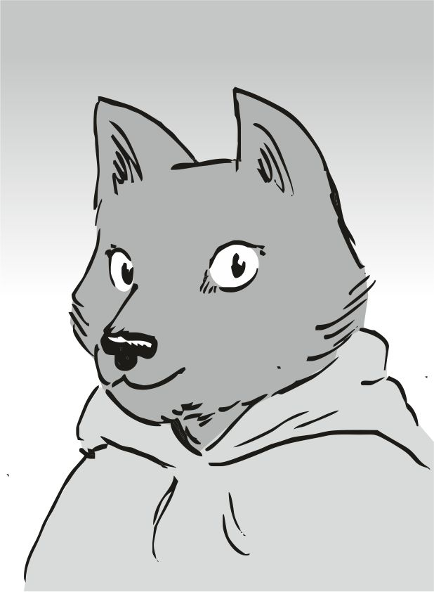
- itt nincsen tötymörgés, és szöszmörgés - nevettük együtt az öreggel, amikor a pénz folyására terelődött a téma.Több dolog is össze lett írva, ezeket mind meg kell csinálni:
+ fagyasztókból újat
+ pajzsból az újat
+ teleportból az újat
+ nyomozati ügyek
+ főnökkel találkozás
+ készletek feltöltése
A lista eléggé hosszú volt már így is, és többször is említette azt, hogy erős a gyanúja arra nézve, hogy ez a lista még nincs is kész. ha új hír jön például, akkor ez a lista kibővülhet.
Másnap az állomásra már le is szálltunk, nekem a többiekkel kellett mennem, amíg az öreg a zsáknyi aranyat ki nem fizetni a leszállásért. a szobáinkat megkaptuk szépen, de itt, ezen az állomáson az öreg nyugodt volt, elmondása szerint itt nem fordulhat elő merénylet ellenem, ez az állomás arra nem alkalmas.
Amíg mentünk fel az első emeletre a többiek után, addig elmagyarázta, hogy az első lövéstől számított pár másodpercen belül itt annyi katona jelenik meg, hogy az már nevetséges. többször is megmutatta, hogy minden egyes helységben állnak páran a sarokban. majdnem minden sarokban állnak páran, és ahogy látni, mindegyiknek a szeme a pályán van. az öreg bízik bennük, jó csapat ez.
Elsőnek a fagyasztókat cserélteti le, és a mérnököt ehhez nagyon gyorsan elő is keríti. egy fehér ruhás bookmamas jelent meg készségesen, és hozott magával elég sok segítőt, akik nagyon hamar szétkapkodták a régebbi fagyasztóinkat. a megegyezés úgy szólt, hogy ő a régit visszaveszi, hiszen mindegyik hibátlan, amelyikben meghalt valaki, az külön be volt jelölve. az összes régi fagyasztót elvitték, a mérnök meg itt maradt velünk. ekkor tűnt fel, hogy mekkora helyet foglalnak.
A legények hamar visszaértek az újakkal, de én sem, és az öreg sem látott rajtuk semmi különbséget, így a mérnök úrnak el kellett magyarázni, hogy a különbség a panelben van, ennek már mennyivel sokkal fejlettebb a vezérlése, és már egyáltalán nem várható semmiféle hiba, pláne nem várható a meghibásodás miatti halál eset.
Az öreget még egy apróság piszkálhatta belül, nem alhatta meg, csak kibökte a kérdését, amikor már mindenki végzett a beépítési munkákkal, és megint csak hárman voltunk a hajóban :
- ha már egyszer le vannak hűtve, akkor meddig lehet őket ilyen állapotban tartani ? - kérdezte az öreg gyanakvó arccal, de a mérnök kicsit felnevetett, és már humorosan fogta fel a dolgot:
- az örökkévalóságig... ...plusz-mínusz 5 perc - tette hozzá a végén, amitől kellemeset elvihogtak mind a ketten. a lényeg az tehát, hogy nincs felső határa, hogy meddig lehet valakit a fagyasztóban tartani. az öreg bólogatott, elégedett arcot vágott, és eléggé hamar kifizette a mérnököt, aki a kis zsáknyi arannyal gyorsan elhúzta a csíkot. az öreg elégedett fejet vágva nézett rám:
- ezekre később is nagy szükségünk lesz - mondta, majd a rádió csattant be a fülébe, és hallottam, az egyik legényünk hangja az, de az öreg kapásból kiabált neki a rádióba - na mi a helyzet ? Jelentsél sors-üldözött barátom ! - kacagta jókedvűen, és a másik oldalról csak halk hangokat hallottam, az öreg meg felnevetett újra - hülye vagy? Grummbarakról még levegőt se !! - aztán jött megint valami válasz, de hogy mi, azt nem hallottam. majd amikor vége volt a rövid beszámolónak, akkor felém fordult, és nyugodt hangon mondta - ...ha minden így megy tovább, akkor hamar végzünk .
Az előre megbeszéltek értelmében meg is jelent egy dagadék, aki valami pajzsok javításával foglalkozik, és azok beszerzésével. tőlem eléggé megrémült, de az öreg inkább körbevezette a hajón, és elmesélte neki az igényünket az új pajzsokra, hogy ő most mennyire örülne, ha azt mi kaphatnánk meg.
A beszélgetés többi részéből kiderült, hogy az új pajzsokból van elegendő itt az állomáson, de az más személynek van félretéve. az öreg addig győzködte a dagadékot , addig nyomogatta a zsebébe az aranytallérokat, amikor már a dagadéknak kezdte lehúzni a zsebeit a súly, és nagyon kényelmetlenül kezdte érezni magát a "kitömlek arannyal" mondat miatt. ő már látta, ez itt errefelé nem csak duma, ez itt már másképpen működik.
Aztán a pajzsos dagadék többször is átgondolta a nagyon vastag ajánlatot, és mégiscsak érthetetlen módon mancsot adott rá, hogy még a mai napon felteszi a mi hajónkra az újabb típusú pajzsot. az öreg nagyon széles vigyorral jött a rámpa felé, én meg a fülemnek se hittem. elvileg annak a másiknak ígérte meg ezt a pajzsot. én csak értetlenül álltam a rámpa tetején:
- mégis mi kapjuk meg ? - kérdeztem eléggé zavartan. az öreg vigyorogva jött fel lassan a rámpán:
- mindenki lefizethető - mosolygott az öreg, és egy kicsikét beletúrt a jegyzeteibe, hogy kihalásszon belőlük egy párat, amik most fontosak voltak - jól haladunk, a fagyasztó kész... ...a pajzs rövidesen kezdődik... ...még a teleport van hátra, és... - mondta, és ekkor nézett rá a papírjára, amitől elszállt a vigyor a fejéről, és már komorabb arcot vágott - ...és a nyomozásom... - morogta tovább - ...nézd... ...mindjárt itt van a teleportos, akkor nem lehetsz itt a hajón... ...megijednek tőled a melósok...
- bemegyek a kabinomba - motyogtam halkan
- haló - hallottuk a rámpa felől valakinek a hangját
- menj be a kabinodba, én elterelem a figyelmét - motyogta az öreg felém és igyekezett a rámpa felé nagyobb tempóval - jövök már ! - kiáltotta, és még gyorsabban ment. én igyekeztem abban, hogy senki se lásson meg, és úgy mentem be a kabinomba, és magamra is zártam.
Kicsike idővel később már hallottam több láb kopogását is a padlón. nyilván most cserélik a teleportot. az öreg hangját is hallom halkan, nyilván itt van az ajtómhoz közel.
Aludni azt nem tudtam, mert eléggé hangosan cserélték azt a készüléket, meg ahogy hallom, a külső munkát is lassan elkezdik, mert a hajótesten kívülről is hallom a kalapálást, és a fúrást.
A munkák nagyon sokáig tartottak, mire vége lett, én sokkal jobban elfáradtam bele, mint az, aki kinn dolgozott is a hajón.
Mondjuk azt is el tudom képzelni, hogy ezek a melósok ehhez hozzá vannak szokva.
- elmentek - nyitotta ki az ajtót az öreg boldog arccal. az én arcom nem volt boldog. az én arcom nyúzott volt. ezt le is kellett reagálja - már nem tudtál volna bemenni az állomásra - magyarázta a dolgot. annyit én is megértettem a dologból, hogy most többszörös pénzt fizettünk mindenkinek, hogy a munka hamar lehessen kész, és így mindenki jól járhasson.
- mi hiányzik még - morogtam, de már nem tudtam mi tévő legyek
- pihenned kéne - motyogta az öreg, majd belenézett a jegyzetébe, ami a mancsában volt, és úgy fojtatta - még a nyomozati eredményért kell elmennem, és a készleteket feltölteni... ...de az amúgy is a dagadt dolga - mondta lezárásként, majd rám zárta az ajtót.
Végre alhattam, már nem zajonganak a hajón.
------
Arra keltem, hogy a duci kelteget:
- most már tényleg kelned kéne - motyogta halkan, de hallottam simán. a fejem zúgott, és nem voltam túl jól, de felállt, és az ajtóból még visszaszólt egyet - még túl alszod magad - mondta, és behúzta az ajtómat. én felültem, és azt láttam, hogy nagyon szét volt feküdve a lepedőm. nyilván nagyon rosszul aludtam. amikor felvettem legalább a gatyámat, akkor igyekeztem kifelé. éreztem, hogy éhes vagyok, de nem tulajdonítottam neki nagy jelentőséget. majd lesz kaja is. amikor kiértem a vezérlőben, a szám is tátva maradt. az öreg kinn ült a vezérlőben, és a szélvédő mögött már a fekete mély űr volt. a hajó motorjait is ekkor hallottam meg elsőnek.
Már rég felszálltunk ?
- máris az űrben vagyunk - motyogtam, és a a szememnek nem hittem.- jó nagyot aludtál - hallottam a duci hangját a folyosóról
- mindent hamar elintéztem, és a leszállási pénz felét is visszakértem, mert nem is aludtunk ott egyetlen éjszakát sem - nevetett az öreg, és az arca elárulta, hogy döbbenetesen jó stratégiát követ, sosem hibázik. nyilván most is hatalmas arany mennyiséget igényelt vissza valahogyan. aztán kinéztem az űrbe, és csak a távoli csillagokat láttam - irány az asphodel bolygó, és bánya állomás - mondta az öreg, és ettől el is illant a jókedve. a komputerre néztem, és azt láttam, amit az öreg mond. a célnak az irány az asphodel bolygó volt, de az öreg arcán érzelmek vékony árnyalatai vonultak át. mintha nem volna minden rendben.
- valami gáz van ? - kérdeztem az öregtől
- az a gáz, hogy nem eszel semmit - hallatszott a duci hangja hátulról . az öreg intett a fejével nekem, hogy "tűnés hátra" . utána be tudtam kajálni végre. a duci figyelt arra, nehogy túl egyem magam azért, mert most egy ideig nem ettem. nagyon ügyesen csinálta.
Aztán a következő napokban megnyugodtam, az alvásom is rendbe jött. az öreg többször is mondta, hogy villantsam ki a fogaimat néha, mert nagyon jók. többször is látta, ahogy tátott szájjal alszok. amikor a kajálásoknál vicsorogtam, akkor mindenki hátrébb húzta a fejét, mintha odáig érnének a fogaim. később a tükörben is megnéztem őket, mi a baj velük, de én nem láttam hibát bennük. a duci súgta oda, hogy eléggé félelmetes fogaim vannak. ezt azért jó tudni, majd később használom ezeket, mint valami látvány elem. a többiek meg azon röhögtek, hogy ez nem látvány elem, hanem rémisztgetés. így azért lassan a helyére állt a rend végre. már nem volt kényelmetlen semmi, csak az ebédlőben a szék támlája, és a wc. na de a wc... ...az nagyon.

#######################
A karrier indítása , luurian rendszer
#######################
Nagyon gáz ez a wc, és az is idegesít benne, hogy én még növésben vagyok, tehát a farkam még ennél is jobban fog fájni, ha nagyobb leszek. na jó, ebből elég, én meg fogom utálni a szarást, ha ez ennyire fáj minden alkalommal. gyorsan megtöröltem magam, és mivel nem sikerült túl jól a fájó farkam miatt, ezért mosdani is kellett a mancsaimat. bakker, utálom ezt az egészet.
Valami hülye zörgést hallok, mintha valaki súrolna valamit. mi a fene folyik itt ? Vagy kiömlik valami ? A duci dolgozik a konyhában ? Bár az nem szokott efféle hangokkal járni. gyorsan végeztem, és már mentem is ki, hogy lássam, mi az már.
Az öreg az, megint a papírjait rendezgeti az ebédlőasztalon. próbáltam kitalálni mi is ez:
- ezek szerint közeledik egy új akció - morogtam magam elé halkan, de az öreg persze meghallotta:
- mindjárt az asphodel bolygónál vagyunk - kezdte az öreg, de csak páran hallottuk. én, és a szakács, aki most is főzött valami húsos, vagy zöldséges cuccot. megint afféle "hogymondjákszerüség" . mindegy, kaja, és kész. rosszat még sose készített. az öreg arca megint gondterhelt volt, ezért odamentem, hogy lássam, mi a franc lesz , mi az, ami ránk vár. a szokásos látvány fogadott engem, az öreg az egész asztalt beterítette a kis jegyzeteivel, és középen ismét egy hevenyészett rajz volt, valakinek a saját rajza, ez sem hivatalos alaprajz. ahogy elnézem, nem is lehetett sok ideje arra, hogy az egészet megtervezze, nagyon összecsapott egy firkálásnak nézett ki . az öreg húzogatta az ujját a terven, és magyarázott, de szerintem inkább csak fejben elképzelte a támadást - itt bejövünk, másik csapat oldalról leszedi a generátort, egyes csapat továbbmegy, ajtó kinyílik, és lemegy a lépcsőn, alsó raktárak kinyílnak, kirámolás, kettes csapat idejön, oldalról véd, támadás innen - motyogta magában tovább is. több csapat lesz, és valami raktárat rámolunk ki, abban nem lehet valami sok pénz. de a fene tudja, én bízom az öregben, eddig nem láttam, hogy tévedett volna. aztán megállt egy kicsit a gondolkodásban, és rám nézett, majd halkan mondta tovább - ... ez az asphodel állomás nagyobb, mint utoljára láttam... ...kisebb gravitáció, kis forgó űrbázis, csak egy túlbonyolított raktár... ...életem legbonyolultabb betörése lesz... ...nagyon erős az őrség, és a védelmi rendszer .
- nem fog menni ? - akadékoskodtam egy feleslegeset én is, de az öreg majdnem elejtett egy halvány mosolyt egy pillanatra :
- de... ...fog menni... ...mert van teleportunk - tette rá az indoklás bástyáját a végén, amitől már én is nyugodtabb lettem . aztán az öreg a rádióba beszélt, idehívott mindenkit az ebédlőbe. mindenki igyekezett kifelé, a nagyja csapat alvós ruhában volt, és volt , aki csak a fürdős törölközőjét kapta magára. aztán az öreg elkezdte az előadását.
A terv szerint mindenki bemegy, menedék kérése, valamiféle mostanában lezuhant hajó vagyunk, de én nem mehetek velük. az öreg azzal indokolta meg a dolgot, hogy most én vagyok a lebuktató személy. ezt nem értettem , de ennek figyelmet se szentelt, egyből nyomta a terv további részeit. három csapat lesz, és minden csapatnak csak az öreggel lesz rádiója, egymással nem, mert az nehezítés volna. amikor mindenki benn van, akkor teleportálja be az öreg a fegyvereket. amikor kész a teleport, és mindenki megkapta a fegyvert, akkor mehetek én is a nagy főkapuhoz, vigyázva arra, hogy a két hatalmas löveg le célozzon rám. ha becéloz a két lövegből akár az egyik is, akkor már halott vagyok, az meg nem volna előnyös. az egyik csapat a generátort támadja, a másik a tartalékot, és a harmadik meg a fő áram ellátást keresi meg. sok robbanóanyagot fogunk elhasználni. a generátorokat felrobbantják, leáll az első szint. lövegek leálltak, akkor mehetek be én is a főkapun, de én fegyvert is kell vigyek. aztán a teljes első emelet megölése, mindenki, aki csak benn van, majd a szint lezárása ( áram nélkül ).
Utána a teljes szint értékeinek kiteleportálása.
Na eddig a részig tudtam figyelni. többszörösen összetett feladat, és az öreg a rádióból irányít majd. én a hármas csapathoz tartozom, a fő vezeték keresős csapathoz. az öreg csak húzta az ujját a firkálmánynak kinéző rajzon, hogy melyik csapat merről támad, kinek mi a dolga, és nagyjából merre kell majd keresni a dolgokat. minden csapatba elmondta, kik lesznek, és minden csapatnak külön útvonala volt. aztán a többi vonalhoz is odahúzta az ujját :
- ... a hármas csapatban meg a gouk, mera, krull és futó... - mondta az öreg valamiféle lezárásképpen. ahogy körbenéztem, akkor láttam, hogy mindenki rám néz, a csapat vesztesére. aki eddig mindenét elvesztette. aztán az öreg törte meg a csendet újra nagy hangerővel rázott fel minket - mindenki készüljön ! - kiáltotta, és mindenki elsietett a kabinjába, így én is elindultam, de én vittem magammal a régebbi emlékeimet, hogy mekkora vesztes is vagyok végül is.
Amikor beértem a kabinomba, akkor azért összeszedtem magam, alap páncélt felvenni, ami eléggé nehezen ment, meg egy géppisztoly, és egy pisztoly, tartalék tárak, és valahol össze kéne szednem egy nagyobb mennyiségű szerencsét is, de az az én kabinomban nincsen. eléggé idegesített, hogy két löveg, és ne célozzanak rám. azt hogy oldom meg, azt nem tudom.
Na, de majd akkor gondolok arra, ha már ott vagyok. most igyekezni kéne, hogy ne maradjak le erről is.
Amikor kész lettem, és igyekeztem kifelé, és láttam, hogy mindenki kész van már, utolsó vagyok. mindenki a teleporthoz dobálta a stukkerét valamiféle jelöléssel, hogy melyik kié. én is odadobtam a cuccaimat, még a tartalék tárakat is, meg a kis késemet is. a parancsnok egyedül volt a vezérlőben, és a hajót irányította leszálláshoz. a lámpákat kikapcsolta benn, fel sem tűnt, hogy éppen szállunk lefelé. igyekeztem a folyosón előre nézni, de már csak a sötétet láttam kívül, semmi fényt sem láttam, csak valami homályos tompa fény volt a vezérlőből.
Egy nagyon minimális, alig érezhető ütéssel a hajó már lenn is volt, az öreg a vezérlőből kinyitotta a rámpát, ami lassan mégiscsak lenyitódott, és csak úgy lódult le rajta a sok fegyvertelen legény, én is elindultam volna, de visszahúzott valami :
- te maradj itt, te majd külön indulsz - ragadta meg a vállamat az öreg. a rádió a pikkelyes kezében volt, a másikban a teljes tervrajz, amit most is csak egy kicsi gyerek összecsapott firkálásának láttam. gyorsan a kajáldához sietett, és újra leterítette a tervet, és nagyon hamar minden csapat a helyén volt. az öregnek folyamatosan jeleztek vissza, hogy melyik feladat hogy áll. az egész banda most megy át a fő kapun, ahova az a két nagyobb löveg is irányul, hogy ne lehessen támadás alá venni őket. egyiknél sincs fegyver.
- mindet megölik - mondtam magamban, amikor rájöttem, hogy fegyver nélkül állnak a nagy lövegek előtt. az öreg csak a fejét rázta :
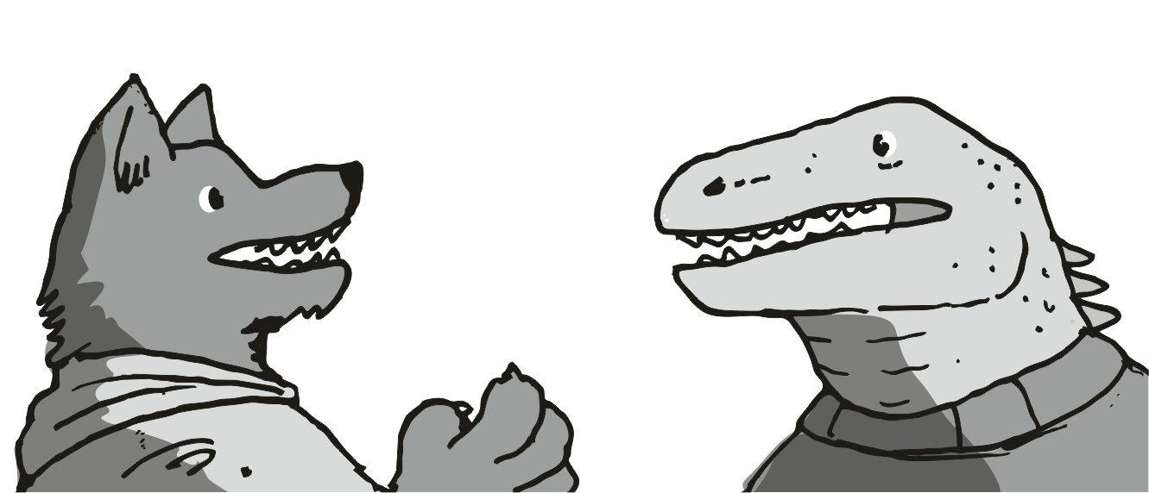
- nem támadunk, hiszen nincs mivel... ...lezuhant a hajónk... ...brühühü... ...mindegyik sírva könyörög - mondta a rádiót hallgatva az öreg , és bólogatott - nagyon jók a színészeink - ismerte el a srácok sokszínűségét, majd hozzátette, de most nem a rádióba, csak nekem mondta - csak segítséget kérünk éppen - mondta, és kicsiket kuncogott is magában. aztán a rádióból egy halk suttogást lehetett hallani :- sok a polip - mondta valaki, és én ettől teljesen ledermedtem. az öreg észre is vette rajtam :
- most tudsz törleszteni az adósságodból, de ! ... = nagyon = ...okosnak kell lenned.
Ettől én is kicsit visszakapcsoltam, és átgondoltam, hogy a kapkodás most sem fog segíteni, és többféle tervem is volt, hogy miként nyuvasztom ki azt a polipot, aki elém kerül.
Aztán begyorsultak az események. az öreg, és a másik uucla kapkodva dobálta a teleport körébe a fegyvereket. mindenkiét, az enyémeket is. amikor a felénél tartott, akkor odakiáltott nekem:
- indulj ! - aztán már indultam is lefelé a rámpán üres mancsokkal. ha bárki belém köt, le se tudom lőni. a rámpa után egy picike dombot kellett megkerülni, és már láttam is a két hatalmas löveget, de villámgyorsan fedezékbe ugrottam. könnyű volt, nem hoztam semmit, semmi se akadályozott . hátralapítottam a füleimet, és óvatosan kinéztem a domb mögül.
A két hatalmas lövegből az egyik lassan fordult arrafelé, ahol én vagyok. látom a hármas csapat többi tagja szétszórtan, majdnem minden kis lukban volt egy legényünk. senkinél sincs fegyver. az egyik közelben elbújt a futó, aki észre is vett engem, és mutatta a mancsaival, hogy " hasalj le" , meg a "elbújni" jeleket. aztán ő is előre nézett, de ő is csak óvatosan. akkor látta újra a hatalmas tornyot, aminek a csöve nagyjából errefelé nézett.
- ha most lőne egyet, mind meghalnánk - morogtam magamban, de szerencsére nagyon nagy csend volt. csak a távolból lehetett hallani dolgokat, de a füleimet nem mertem újra kiegyenesíteni, mert attól azonnal lebukok, és lelőnek, az meg nem volna okos lépés, sose jutok el a polipokhoz, ha már itt kint meghalok.
Eléggé türelmetlen voltam, és nagyon soknak éreztem az időt, mire bekapcsolt a rádió, és az öreg hangja lendült a füleimbe:
- hármas, indulás, főkapu - hallottuk , és azonnal futásnak eredtünk a két igazán elképzelhetetlenül hatalmas löveg között, de érdekes módon azt nem láttam, hogy akár az egyik is mozdult volna, de már füleltem előre , és nagyon erős géppuskatűz harsogott elől. a másik csapat nyilván támadásba is lendült, így miránk most senki se figyel.
Valamiféle vöröses sugár pásztázott át minket, de elugrani már nem tudtunk, majd a dolog nem folytatódott.
A főkapuhoz elég gyorsan beértünk, de már láttuk, hogy a másik két csapat nagyon vadul lődöz, és mi is csak akkor kaptuk meg a stukkereket, amikor már benn voltunk a kapu mögött. az egyik legény lett kinevezve a hármas élére.
- keressük meg a kábelt - mondta a helyzetet nem túlcifrázva, én meg addig felvettem a fegyvereinket. valamiféle terv is volt, a pince, alagsor, és hasonló mély szinteken kellett végigrohanni, és a hármas csapat vezetője is kapott valamiféle erőtér-mérő készüléket, így sejtette, hogy merre is kell keresni a fő áram vezetéket. a futó nagyon gyorsan haladt, és mi meg csak kullogtunk a nyomában. rengeteg lőszert ellőttünk, és minden helységet átnéztünk. én nagyon irigyeltem a vezetőtől azt a hőkeresőt, ami mutatta, hogy mely szobában vannak, és melyik az üres.
Nagyon sok melós volt a területen, akiket nem bánthattunk, az öreg megtiltotta. ezek azonosítása nagyon egyszerű volt, az a melós, akin koszos ruha van, és a mancsa is koszos. ahogy így átrohantunk az alagsoron, nagyon sok tiszta ruhást, és polipot lőttünk le, és a végén csak megtaláltuk a fő áram táp vezetéket. valami nagyobbfajta generátor is volt, ami a vész esetén veszi át az áram ellátást. futóval mindenre tettünk bombát, ami jó ötletnek tűnt, és nagyon gyorsan szaladtunk kifelé, terelve a nem lelőtt melósokat magunk előtt.
Amikor felértünk az alagsorból, és elzavartuk a melósokat , akkor az öreg távirányítással robbantott.
Baaammm
A fülemre szorított mancsokkal is elment a hallásom egy rövidebb időre, és az egész épület meg is süllyedt ennek hatására. a por nagyon soká tartott, mire elült, de a többi csapat rádiózása alapján már egyenesben vagyunk, minden ajtó nyitható, nincs áram az épületben, a robbantás jól sikerült.
A felső szinteken valamiféle tartalék is üzembe lépett, így azokat is fel kell robbantani. a sarok helyégben meg is jelent még egy kisebb halom robbanóanyag. ismét a hármas csapat szaladt az első emeletre az áram forrást kilőni. ez alkalommal a többi csapat is jött velünk , amíg az első emeletre felértünk, és nagyon durva lövöldözés kerekedett, mindenki bebújt valamiféle kiszögellés mögé, majd onnan vett tűz alá minket. több gránátot is dobtak a védők, de azok nagyobb része valamiért nem is robbant fel. ami meg fölrobbant, az nem is volt veszélyes.
Amikor a többi csapat szétlőtte az ellenállást, akkor mehetett a hármas csapat újra az áramforrást keresni. ez sem tartott sokáig, meg is találtuk a termet, amit a lábammal berúgtam, és bent lelőttem a polipot, aki éppen a műszereket kezelte. ő lehetett az, aki igyekezett a szintet áramellátás alatt tartani. a bombákat már nem kellett mind elhasználni, ez csak egy nagyon kis méretű generátor volt, és a robbantásához alig kellett egy pár. amikor elhelyeztük őket, akkor gyorsan átszaladtunk az épület másik felébe.
Baaammm
Az összes ablaküveg betört, és elég sok helyen megvágta a futót, a zöld vére lassan folyt ki a sebein, de nem hagyta ápolni magát, inkább futott velünk, és valamiféle rongyot tekert a sebei nagyobb részére.
Elég hamar kitakarítottuk az első szintet, és az öreg elrendelte a kirámolást. az egyik melós szobájában találtam egy favágós kicsike fűrészt. erre elmosolyodtam, hogy ezzel ki tudnám vágni a széket a hajón. el is tettem magamnak. a beosztásnál én a védők közé kerültem, és arra kellett vigyáznom, hogy a felső szintről ne támadjanak meg minket. a futó a rámolók közé került, így most én védhetem a csapatot.
Az alsó szintről senki sem jött, a felsőről is csak egy pár, de nagyon el voltunk bújva, nem volt semmi esélye annak, aki idemerészkedett. a rádióban az üvöltözés jobban zavart. a gond az volt, hogy a teleport nagyon melegszik, és a füst is kezdett megjelenni a hajóban. ezért az öreg lassította a teleportot, és előírta a rámolós csapatnak, hogy minden dobozt kinyitni, és ellenőrizni.
A lépcsőről csak időnként jött le valaki, volt, amikor melós, és nem lőhettük le, azt az oldalt álló uucla legény rángatta el a harctérről, és megértette vele, hogy azonnal takarodjon el innen. nem is kellett várni semennyit, a melósok nagy része nagyon gyorsan elszaladt az épületből.
A kipakolás lassulása miatt előírt doboz ellenőrzések miatt szerencsére sok dolog kiderült. Rengeteg abszolút felesleges doboz, és kellék fel teleportálását úsztuk meg, és csak az aranytárgyakat, valamint a szerverekből adattárak voltak azok, amiket fel kellett teleportálni. így, mivel a teleportálás mennyisége a töredékére csökkent, a teleportálás újra beindult, és jól haladtunk, csak a kis logisztikai csapat hőbörgött nagyon hangosan, hogy elképzelhetetlenül hatalmas halomban vannak már az üres dobozok, és nem látnak az orrukig se. egy utolsó melósnak magyarázta az uucla legény a szélén, hogy takarodjon már haza :
- úgy szétlövöm a segged, hogy csak hason fekve tudsz majd ülni ! - üvöltötte a szerencsétlen melós fülébe, én meg ettől nagyon nagyra nyitottam a szemem, hogy mi a francot jelenthez ez, hogy:
- hason fekve ... ülés - motyogtam magam elé, de a rádiót azt persze nem mertem volna bekapcsolni. aztán mosolyogtam egy nagyobbat, ez nyilván szórakozás.
Amikor annak is vége lett, a csapatoknak újra vissza kellett állni az előző felállásba, és az első két csapat előre ment megint, hogy mindenkit lelőjenek, akin tiszta ruha van, és mi, a hármas csapat megint utoljára értünk fel a másodikra. ott is volt lövöldözés, de szerencsére több tankunk is volt, így semmi esélyünk sem volt a védőknek. sajnos több koszos melós is elesett, mert valami módon azok is fegyvert fogtak. ezen a másodikon már nem volt gond az ajtókkal, azok maguktól kinyíltak, nem volt semmi baj. a hármas csoport vezetője újra látott valamiféle energiát áramolni a műszerében, de az öreg nem engedélyezte neki a támadást , így csak a másodikon lövöldöztünk, és igyekeztünk mindenkit kinyírni, akin tiszta ruha volt. sajnos ezen a szinten csak kettő darab melóst tudtunk megmenteni, de az öreg lelkesített minket, hogy ez is sokkal több a semminél. tovább.
Aztán ezen a szinten is beindult az értékek kiteleportálása, és a csomagok válogatása, a felső szintről érkezők lelövése, ha tiszta ruhások, megint a teleport melegedés, megint az üvöltözés a rengeteg doboz miatt.
Aztán megállt minden.
- mindenki kifelé azonnal - harsogott az öreg hangja a rádióban, és mint akik a saját bombájukról pattannak meg, úgy rohantunk kifelé az épületből. az öreg még a kimenekülés előtt utasításba adta:
- hármas csapat, irány az adattár, küldöm a koordinátákat - hallottuk az öreg hangját. a csapat vezető mancsában volt az irányzék, és ő vezette a csapatot előre, több folyosón is keresztül. eléggé hamar odaértünk, és a feladat nem volt világos
- ezt most mind el kell lopni ? - motyogtam magam elé, de a vezető benyomta a rádiót is:
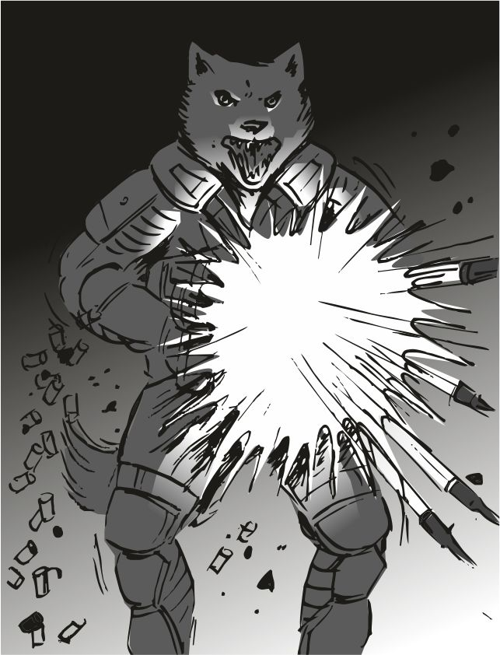
- itt vagyunk - mondta a rádióba azzal a kérdéssel, hogy mi is a teendő . kisvártatva jött is a parancs az öreg hangján:- tűz ! - hallotta mindenki, és ezért összevissza lövöldözés kerekedett. vagyon hamar végeztünk, és már igen messze jártunk az épülettől, amikor a többieket megláttuk. jó pár legény a mancsaiban hozott pár érdekesebb cuccot, de a teleport nem volt beszámítható szerves anyagok küldésére, így gyalog hozták. a futó barátom is hozott valamiféle növényt, amit nem igazán értetem. a hajó elég messze volt, nagy csoda így is, hogy a teleport ekkora hatalmas távolságban még elért odáig. mindenki igyekezett felszállni a rámpán a hajóra, én is az egyik utolsóként szálltam fel rá. az öreg ott állt a rámpa tetején. amikor elmentem mellette, akkor a rámpa mellett állt, és magában motyogott:
- ...munka van bőven... ...raktárrészek... ...gyárak... ...jól ellesz majd ... - motyogta magában a parancsnok. majdnem teljesen üres tárral. a parancsnok lassan elindult előre a vezérlőbe, aztán a hajót elindította, és lassan felszálltunk. amikor már "nyugodt távolság" -ban voltunk a bolygótól, mindenkinél előkerültek a zsákmányok, szerzemények, és a futó barátomnál a zöld kis növény.
- ma nem halt meg senki !! - kiáltotta a parancsnok, és ettől mindenkinek egyszerre jó kedve kerekedett. amikor az örömujjongás kicsit laposabb lett, sokkal komolyabb arcot vett fel az öreg, és hozzátette - nem lőttünk le ártatlanokat igaz ? - kérdezte halkan, és ettől mindenki mosolygott. mindenki azt érezte, hogy igenis sokat nem lőttünk le, sokan megmenekültek. nekem nem volt zsákmányom ugyan, hiszen énnekem csak az üres tárak voltak a tanúim, hogy ma mennyi de mennyi polipot öltem. hímet, nőstényt, és gyereket. nem voltam túl büszke, de a bosszú nem válogat. ilyenkor igyekeztem a felrobbantott bolygómra gondolni, és utána egyből jobban éreztem magam. aztán már hallottam, hogy a többiek mutogatják a dolgokat. sokat vigyorogtak egy egy szexképen, amin a fajtársaik voltak. ez még akkor is szarul esett, ha láttam, hogy igyekeznek úgy mutatni egymásnak, hogy én ne lássam. aztán lassan mindegyik rám nézett, és alább maradt a vigyorgás, és a nevetgélés, a társaság ismét rájött, hogy nekem nincs fajtársam. a parancsnok jött újra középre - igyekszünk majd neked is keresni egy szexképet - itt tartott egy kis szünetet, de aztán nagyobb hangerővel tette rá a pontot - szerzünk egyet , igaz fiúk ?
Erre már mindegyik éljenzett, és nagyon helyeslően bőgette a hangját. erre kissé elmosolyodtam. de most tényleg, bárcsak találnának egy kihalt fajról valahol szexképet. jobban éreztem magam, és végig néztem a társaságon. mindenki itt volt, csak az egyik tank nem. lassan előre mentem, hogy megköszönjem a súgásait, nyilván a vezérlőben ül, pedig a nagy eseményekkor hátrajön mindenki. a teljes eleje a hajónak üres volt.
Nincs itt a tank. lassan jöttem rá, hogy az egyik tankot ottfelejtette az öreg ! Meg amit motyogott a rámpánál, hogy mennyire jól ellesz majd ! A fejemhez kaptam, és hátrasiettem a többiekhez:
- otthagytuk az egyik tankot ! - kiáltottam, mert összeállt a fejemben a kép. mindenki szomorú arcot vágott, és a parancsnokra nézett. az öreg meg sem rezzent, rám se nézett, és ettől eléggé szomorúak lettünk:
- nem akartam elhozni... ...fegyverforgatásban... ...sem túl ügyes... ...amúgy jó fiú, majd megoldja a dolgot, amúgy másban se volt túl ügyes... ...errefelé van munka bőven... ...megoldja majd... - szomorkodott az öreg, de a fejében még mindig vívódott. senki se szólt többet, a kis hajónk csendben hussant tovább. később mutatta a fűrészt, és a konyhába mutatott. értettem a célzást. végre kifűrészelhetem a szék háttámláját, hogy a farkam odaférjen. ezért gyorsan el voltam foglalva a szék kivágásával. az öreg odajött mellém a munkám közben, és mosolygott.
- hidd el... ...minden... ...minden... ...rendben lesz... - motyogta nagyon halkan, és az arcán a stabil boldogságot láttam. én ettől a mondattól nem lettem boldog, mert semmiféle bizonyíték nincs rá, hogy ez valóban így lesz. én inkább dolgoztam a széken, nagyon kemény anyag, lihegtem is kicsit, mire befejeztem. az öreg mosolygott tovább - minden... ...rendben lesz... ...minden rendben lesz - mondta, és mosolyogva elment előrefelé, nyilván a kabinja felé. mi a fene volt ez a mosolygás, meg, hogy minden rendben lesz ? Miféle jövőt szán nekem ?
Aztán felültem a székre. de a farkamat tépte a széle, nagyon nehéz volna pontosan kör alakúra csinálni a nyílást. sose csináltam még effélét. egy szaki nagyon hamar megcsinálta volna. a sok szálka meg a mancsomba ment, és nagyon idegesítően sokáig tartott, mire kihúztam . a támlán a lyuk nehezen készült el. amikor elkészült, még a konyhai kések egyikével kicsit tompítottam az éles széleken, hogy ne vágja be a seggem annyira, de a vacsora előtt már kész is voltam. szép kis luk lett, elég sok fa szemetet csináltam, nehézkesen tudtam összeszedni a rácsból.
A vacsora után elővette újra mindenki a lopott szajrét, és mutogatta büszkén, hogy micsoda szuper érzés ez, valamiféle hadi sarc, valamiféle alapvető jog ez az ellopásra. egyedül a kis futó nem mutatta a kis növényét. ami engem egyre jobban érdekelt, ezért a vacsora után már egyből az ő kabinjába kéredzkedtem be, és hosszas mesét hallgattam erről a növényről, hogy a fajának számtalan alap meséjének része, hogy a régen volt nagy hősök is ennek nedvétől lettek igazi hősök, ami persze badarság, mert nem ad semmiféle szuper erőt, egyszerűen egészséges, és kész . a levelei sok betegséget gyógyítanak, és az egész úgy ahogy van, a bookmamas nép támogató növénye. sokat filóztunk arról, miként került ide ez a növény, de egyikünk se tudott biztos támadhatatlan elmélettel előrukkolni, így megmaradtak a kérdőjelek. a beszélgetés vége is az volt, hogy mennyire egészséges, és nagyon jót tesz a gyümölcse. persze, ha majd nagy lesz, akkor lesz gyümölcse. ez még egy nagyon picike zöld növény, valamiféle pici átlátszó tasakba került, és nagyon gondosan beletette a támadó ruhájába. én is elbúcsúztam a barátomtól, és kikerülve a fürdőző legényeket, én egyből aludni mentem. sokat fantáziáltam arról, hogy a mi bolygónkon is nyilván volt efféle szuper növény, aminek finom a gyümölcse, és a levele mondjuk elállítja a vérzést, vagy mit tudom én.
---------
Másnap a reggeli után a csapat hamar szét széledt, de mi ketten az öreggel, és a duci szakáccsal ott maradtunk az asztalnál. én annak is örültem, hogy most a farkamnak végre van hely, végre van luk ezen a vacakon. engem mégis az öreg tegnapi mondata idegesített eléggé:
- mi volt ez a duma tegnap, hogy minden rendben lesz ? - kérdeztem tőle őszinte választ várva. az öreg mosolygott, és felnézett a szélvédőn fölfelé, a felső csillagokat nézte:
- mire rájössz... ...hogy mit is akarok veled... ...mik a terveim... ...én már több... - nagyobb szüneteket tartott - ...éve halott leszek...- aztán lassan rám nézett- ...még nem vagy kész... - aztán lassan rázta a fejét is kicsit - ...ahhoz, hogy kész lehess... ...parancsnokká válhass... ...el kell vesztened valamit, ami nagyon fontos neked. te kell, hogy légy
= az egyetlen = .
- az egyetlen mi ? - kérdeztem vissza, de igazán nem értettem, hiszen így most is egyetlen vagyok. a parancsnok csak a fejét rázta, és nem válaszolt. akkor még ő se tudja pontosan, mi is. egyetlen mi. az meg hogy lehet, hogy van, amit ő nem tud. mi lehet az, amit ő nem tud, már ha létezik efféle dolog egyáltalán. aztán a vállamra tette a két pikkelyes kezét, és nagyon lassan felkúszott a szájára, és a szemére a mosolygás, a szemeibe volt írva, hogy bízik bennem:
- ...szerintem ... - kezdte újra az öreg, de most még lassabban - ... az, hogy te megmenekültél... ...a bolygótokról ... ...az nem szerencse volt... - mondta nagyon lassan, és néha a fejét is megrázta - ... az egy esély... ... hogy több légy, mint amit a többiek szeretnének belőled látni... - aztán tartott egy kis szünetet, és utána később folytatta - ...az egy... ...ajándék... ...amit fel tudsz használni bölcsebben... ...mint ahogy a többiek szeretnék - mondta, és lassan egy félig már elkezdett mosoly is lassan elkezdett kirajzolódni az arcán - ...minden jól alakul... ...meglátod... ...találsz majd olyat... ...amiért érdemes harcolni - mondta, majd gyorsan el is szállt az arcáról a még teljesen föl se telepített mosolygás. én meg csak ültem ott, mint egy hülye. nyilván azt akarja mondani nekem, hogy még sikeres lehetek annak ellenére, hogy az utolsó =egy= vagyok. még elérhetek nagyobb dolgokat is esetleg. ettől még én is mosolyogtam magamban, valamiféle jövőkép kezdett homályosan megformálódni bennem. én lehetek a nagy valaki, aki nagyon sokat irt a polipokból, nyilván van egy efféle lista is, ahol azt vezeti a polip vezetőség, hogy kik a legveszélyesebbek, kik azok, akik a legtöbb polipot megölték.
Na. ezt a listát kéne megcélozni.
A hajó gyorsan hussant a következő cél felé. az öreg táplálta be az új irányt. valamiféle kolónia. a rendszer szerint bánya van ott, meg üzletelési lehetőség. a fejembe mondjuk nem passzolt bele az elképzelés, hogy most frissen bányászott ércet fogunk vásárolni, és azt eladjuk máshol.

#######################
Az uucla megmentése i. rész
Ethos mellett, aether kolónia
#######################
Nem vagyunk kereskedők. nyilván van ott más is, ami minket odahív, de erre ráérünk még.
Az út még 3 nap. a komputert beállítottuk közösen az öreggel, és utána rá se néztünk egy jó darabig.
Ahogy teltek a napok, az öreg egyre több papírral tért vissza az ebédlőasztalhoz, és egyre nagyobb gondok szántották fel a homlokát. egyelőre senki se látja, mi lesz ebből. lassan odamentem az asztalhoz, ahol az öreg tologatta megint a jegyzeteit. nagyon érdekes módon be volt öltözve. a páncélja rajta volt. nagy csend volt, még a motor is csak nagyon nehezen volt meghallható. nagy ritkán, amikor az öreg arrébb tett, vagy a hajóban valaki pakolgatott valamit, akkor volt valami picike zaj. az öreg hangosabban morogni kezdett, egyből odafigyeltem. valami kaja maradék ott maradt az asztalon, és miatta egy elég nagy folt keletkezett az egyik jegyzet papíron.
Az öreg üvöltözik, szegény szakács meg elbújik. én hiszek neki, letörölte az asztalt. az csak egy jegyzet, könnyen átmásolható egy másik papírra. a kedélyek lassan lenyugodtak, és a szafttól csepegő jegyzetet átírta egy másik papírra. én csak a fejemet ráztam. ez semmiség.
Aztán ismét a jegyzetei fölé hajolt, és turkált a jegyzetekbe, párat félrerakott, és lassan fogyott az asztalról a sok jegyzet papír. én nem tudom, hogyan kerül ez a sok kis tipp, és ötlet kapcsolatba azzal, ami ránk vár. azt se tudom, merre megyünk, mi vár ott ránk. az öreg tovább gyűjtötte azokat a jegyzeteket, amikre nem most van szükség, és eltette a dobozba az asztal alá. amikor már láttam, hogy fogyatkozik a jegyzetek száma, akkor még közelebb hajoltam, hátha ki tudom szagolni, mibe dugjuk a fejünket ez alkalommal. az öreg rám nézett, és látta rajtam, hogy kíváncsi vagyok, hátha kidob egy pár szót a száján, hátha megtudok többet a sztoriról.
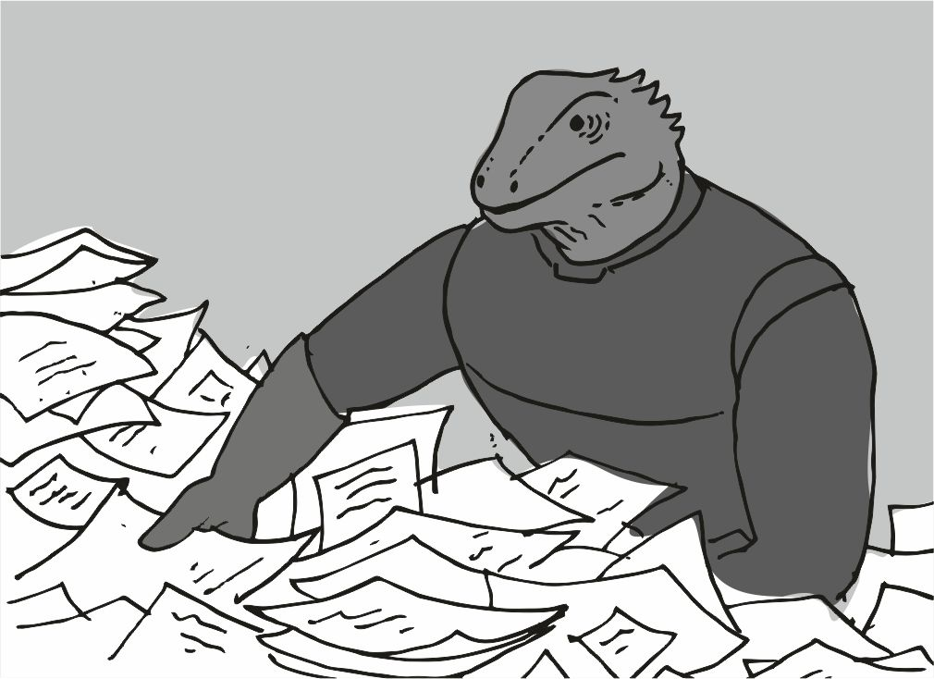
- van itt valami félre eső állomás... - kezdte higgadtan, és halkan - ...ami nem igazán hasonlít a... ...sima űrállomásokra... ...csak egy afféle bányász állomás... ...itt gyűlnek össze a bányászok, és adják, veszik az érceket, amiket kinyernek - közbe mutatta az ujjával a csillagtérképnek csúfolt vázlaton - ...a terv az, hogy egy... ...uucla kiszabaduljon...- ez egy börtön ? - kérdeztem halkan, mert az előbb valamiféle kereskedő állomás illúziója jelent meg a kis fejemben.
- van az is... ...ez itt az aether kolónia... - mutatta egy másik jegyzeten, amin sok úthálózat volt vázlatosan jelölve - ...főleg bányászattal foglalkoznak... ...régen... ...valahogy kivívtak valamiféle... ...függetlenséget... ...ahhoz, hogy ércet vegyél, itt le kell szállni, és alkudozni kell... - aztán felvette a fonalat, amit elé gurítottam, és az ujjaival a másik jegyzet felé hussant - ...a börtön rész odébb van, oda szállítják azokat... ...akik nem gyilkosok... ...csak a jelenlegi politikai rendszernek útban vannak...
- mi közünk van ehhez a gyíkhoz ? - kérdeztem zavartan, már arra gondoltam, hogy új csapattag lesz onnan felvéve.
- a testvérem... ...neked volt olyan ? - kérdezett vissza, és a szemeivel máris a rajzokat, és a jegyzeteket bújta, őszintén nem várt választ. egy kis kotorászás után megtalált egy papírkát, kihúzta magát, és felolvasta a testvérének a rangjelzését, majd fojtatta - ...valamiféle tisztképzőben ért el számottevő sikereket... ...valamiféle híres parancsnok többször is kitüntette... ...egy nagyon szövevényes nyomozás vezetéséért... ...amik lebuktattak uucla felső vezetőket... ...akik direkt, vagyis napi kapcsolatban voltak polipokkal...
- lebuktat felső vezetőket... - kezdtem a fonalat felvenni én is, az öreg meg bólogatott büszkén. az ő testvére. de azért nem értettem eléggé - ... akkor miért van politikai börtönben ?
Az öreg megállt a pakolással, és a szemembe nézett, látszott rajta, hogy zavarja őt, hogy én nem értem:
- az nem egy uucla börtön - mondta az öreg, és szomorú voltam, hogy nem értem - az egy privát börtön, és oda valaki beviszi az elítéltet, és pénzt fizet hogy ott is maradjon.
- ez úgy hangzik, hogy oda bárki bevihet bárkit, és fizet, hogy ott tartsák - mondtam lehetetlen fenn hanggal, de az öreg bólintott többször is:
- nekik mindegy ki fizet, a börtön működik - mondta az öreg, jelképesen meg is vonta a vállát.
- azt tudjuk, hogy ki vitte be a testvéredet ? - kérdeztem, mert már kezdtem érteni a dolgot. az öreg csak a fejét rázta lassan:
- azt is ki kell deríteni - morogta, majd a papírjait összehúzta, és egybe betette egy másik dobozba, majd kihívott mindenkit a kabinjából, és kezdődött a küldetés elmagyarázása mindenkinek.
Az elejénél nem kellett figyelnem sem, mert a célszemélyről már tudok, meg a fő feladatról is. a magyarázat alatt az öreg többször is kitért a fő küldetésen kívüli dolgokra, mint az adatbázis megszerzése, és a lehetőség ártatlanok életének megkímélése. az azért fontos, hogy megtudhassuk, ki volt az, aki pénzzel fizetett azért, hogy a testvére ebben a börtönben ülhessen. az elsődleges cél tehát a testvér kiszabadítása, de az indoklást, és az idehozót, meg azt, aki kifizette, annak kell a neve. a tüzelési célok tehát az őrök, akik a börtönre vigyáznak. a többire nem lövünk ugye. a feladat további nehezítésére pont alkalmas volt ez az erőd bevétele, mert eleve úgy lett tervezve, hogy bent tartsa az elítélteket, akik az előző mondatok szerint semmiféle elítélésen nem mentek keresztül, csak valaki idehozta, és kifizette az őrzésüket.
A további nehezítés az, hogy pontosan tudjuk, mennyi időnként cserélik a rabokat a cellákban. ez azért gáz, mert nem fogjuk tudni, melyik cellában lesz a célszemély, akit ki kell menteni, és nem tudjuk felismerni sem, hogy a sok gyík közül melyik az, aki nekünk kell. mindenki rázta a fejét, a gyíkok egyformák. erre az öreg külön meg tudott volna sértődni, de elengedte a füle mellett a dolgot. ezért az egyes csapatot maga az öreg vezeti, és bízik abban, hogy ő majd felismeri.
A terven kijelölt egy támadási pontot, ahol mi törünk be, az a pont külön vicces, az az őrök pihenőterme. érdekes módon az nincs védve vastagabb fallal. a tervezésnél nem arra figyeltek, hogy kívülről ne törhessenek be, csak a bentről való kitörés van megnehezítve. a légkör problémára is csak legyintett, hogy nem lesz meleg, de legalább lélegezhető a légkör. elvileg majdnem 100 éve van itt bányászat, annyian voltak itt előtte, az ő kifújt levegőjüket lélegezzük be majd. ezt a gondot se vette komolyan. az igazi problémát ő a kiképzett őrségben látta.
Aztán az öreg gyorsan felosztotta a csapatokat. én a második csapatba kerültem, azok közé, akik majd a bizonyítékot keresik, valami adattár formájában. az öreg abszolút biztosra vette, hogy valamiféle főnöki iroda is kell legyen, ahol a pénzes "vevőket" szolgálják ki. külön felhívta a figyelmünket arra, hogy nem lesz semmiféle kasszagép, amiben az aranyat tárolják, az a börtön magántulajdon, tehát az egyén a magán tulajdonával dolgozik ott. alapvetően egy főnöki irodát keresünk, ahol egy régebbi fajta komputer van. a csapatban vagy tízen leszünk, és a csapatvezetőnek egy ubrill lett kijelölve. ő kapta meg a csapat rádiót is.
A rendszer valamiféle sípolós jelzést adott, az öreg kisietett a vezérlőbe, mi meg csak néztünk utána.
- közeledünk, mindenki készüljön - hallottuk a kihangosítóból. erre mindenki szét szaladt, és én is igyekeztem hamar a kabinomba szaladni, majd felöltöztem, és a páncélt is felvettem. itt a kis pisztolyom, és a géppisztolyomért ki kell mennem a fegyver kamrához. amikor kész voltam, kinéztem a folyosóra, mindenki a fegyverkamránál tolongott, és vette ki a fegyverét. egyszerűen nem férek oda. minden más készen van, csak ez az egy hiányzik. az öreg szólt újra a hangszóróba - kifutottunk az időből, leszállás, támadás ! - kiáltotta, és a hajón oldódtak a segédzárak, a hajó mindjárt leszáll !
Bamm
Egy hatalmas ütés lentről, majd egy sokkal kisebb szemből, majd a rámpa el is kezdett lefelé nyílni
- támadás ! - kiáltott még egyszer az öreg, majd ő is futott hátra, felkapva valamiféle pisztolyt, már futott is a rámpa felé. én csak ekkor tudtam futni hátra, és a kis géppisztolyt felmarkolni a segéd tárakkal együtt a hátizsákba dobáltam őket, és már hallottam is a géppuskákat dörögni a távolból. a támadást már rég megkezdtük. futottam én is lefelé , kerestem az ubrillt, akinek a csapatában vagyok. az öreg a másik irányba futott, mint mi, és amikor utolértem a csapatomat, akkor láttam a futó arcát, ahogy rám néz, eléggé csalódott volt. a feladat felé elindultunk. az eredeti terv szerint a főnöki iroda az valahol a börtön felső részén lesz majd, ahonnan jól belátni az egész intézményt. a többiek sokkal előrébb voltak, mint én, én csak hátul futottam, és igyekeztem abban, hogy le lőjenek hátba minket. a külső részeknél nagyon hideg volt, a fogam többször is vacogott. ez a vékony ruha nem jó ide, valami vastagabbat kéne keríteni majd. az épületbe beérve már nem volt annyira fagy, már jobb idő volt. rengeteget lövöldöztünk, rengeteg őr lőtt ránk. mindenféle fajokból.
Ahogy haladtunk fölfelé, egyre több volt a polip tetem, ami a szemem elé került, és egyre többször támadtak hátulról a polipok, és mindenféle legények kisebb nagyobb páncélokban. mindig ügyes voltam, igyekeztem alapból fedezék mögül lőni a védőkre, és csak kis alkalommal segített a többi csapattag, a géppisztolyom gyorsan ette a tárakat. az oldalsó teremben sok polipot láttam, és fogaimat villogtatva indultam meg feléjük a küldetést szüneteltetve. a futó rám is szólt:
- cserben hagysz minket? - de persze nem hagyom cserben a barátomat:
- mingyá' jövök vissza a cserbe - kiáltottam vissza, és töltőfogást végeztem a kis géppisztolyon, és újra a polipok felé néztem vicsorogva.
Amikor végre felértünk, akkor engem, és a futót arra utasított a csapatvezető, hogy őrizzük a lépcsőt, senki se támadjon minket hátba, amíg az utolsó szinten lövöldözünk. elsőnek a kamerákat lőtte le nekünk, hogy azok ne lássák, hogy mi hova bújtunk fedezékbe. a futóval több kamerát is találtunk, azokat is lelőttük, de én már kifogytam a lőszerből, ezért a futó adott egyetlen tárat. ő is eléggé a végén járt már. a pisztolyomat is előkészítettem, hogy az is jól fog jönni, ha az utolsó tár kifogy a kis géppisztolyból.
Az őrködés nagyon unalmas volt, egy teremtett lélek sem jött fel a lépcsőn, és a csapatvezető diadal ittasan hozta az adattárakat, és elindult lefelé a lépcsőn, és kísérték a többiek. a futóval mi is felkeltünk a fedezék mögül, majd utánuk mentünk. aztán az egyik lépcsőnél megrekedtünk, a védők valamiféle barikádot emeltek, és csak az üvöltözés ment, és a káosz.
A futó valahogy megszerezte az adattárat, de több helyen is megsérült, így csak ketten jutottunk ki a mészárlásból, futottunk fölfelé , vissza az előző emeletre, és én arra gondoltam, hogy az egyik oldalsó ablakon ki tudunk ugrani az épületből. amerre mentem, végig kilőttem a kamerákat. a futó végig figyelte a lépcsőt, hátha feljönnek, és lelőnek minket is, én meg gyorsan körbenéztem, és találtam, egy ideális sarkot, ahol a kinti szél feltornyozta a havat, ott le tudunk ugrani. ahogy mentem körbe, már nem láttam működő kamerát, így átgondolva már jó ötlet volt.
Az ablakot kinyitni hamar ment, de a mögötte lévő rácsot nem tudtuk leszedni sehogy sem. a barátomnál volt még robbanóanyag, és arra gondolt, hogy kirobbantjuk az ablakot, és akkor ki tudunk ugrani, ami jó ötletnek tűnt, de a figyelmet el kell terelni, hogy ne szaladjanak egyből utánunk, csinálunk egy kamu robbantást is egy időben a lépcsőházban. ez már sokkal jobb ötlet volt, a robbanóanyagot szétszedtük , és a kisebb darabot a rácshoz tömtük be, a nagyobbat a lépcsőház elé tettük, majd egyszerre robbantottuk fel a kettőt.
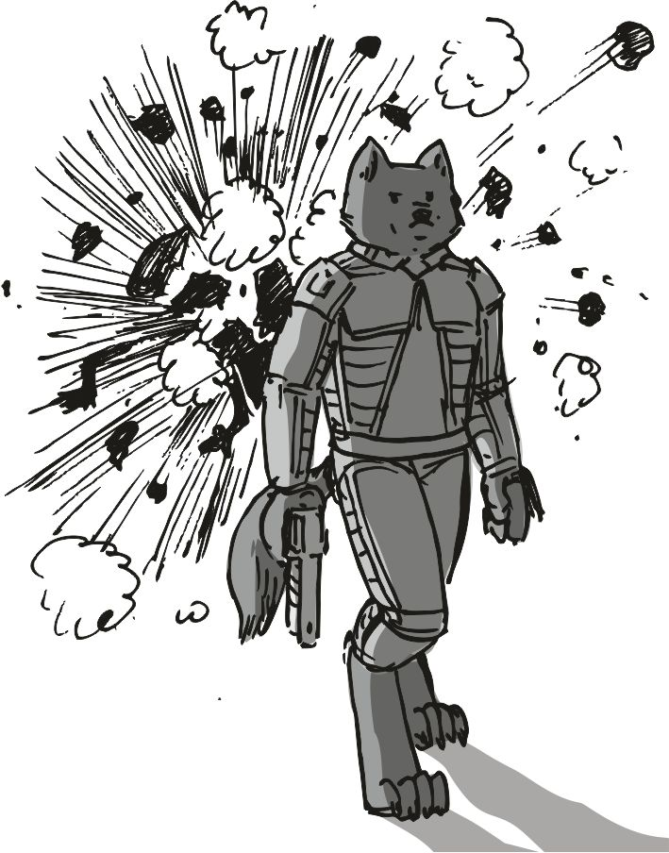
BammA teljes folyosón mindenhol kitörtek az üvegek, és a lépcsőházi robbantás sokkal rosszabbul sült el, mint gondoltuk, egy hatalmas luk lett a födémen, és a lenti erők azonnal tüzeltek ránk a lukon keresztül, mi meg elindultunk a másik luk irányába, ami elé leomlott egy nagyobb halom törmelék, így nem fértünk ki a lukon. amíg a futó pakolt, addig én álltam őrt, és láttam, ahogy az első őrök megjelennek a lépcsőnél robbantott lukon át, és ügyetlenül lőnek ránk.
Hason fekve jobban tudtam célozni, és igyekeztem kilőni őket nagyon kevés lőszerrel.
A futó barátom jól haladt a sérülései ellenére, és már kész is volt a luk. ekkor hallottunk valami furcsa lövöldözést újra, de most nem ránk lőnek.
- mi a fene - morogta a futó, akinek visszaadtam a fegyverét.
- ez az a csapat lesz, nyilván kész vannak azok is - morogtam, majd ugrottam is a hóba
Fffffff
Mind a ketten nyakig belesüllyedtünk a vastag hóba, és csak nagy nehézségek árán tudtunk kiszabadulni belőle. a futó ebben is gyorsabb volt, ő segített nekem kiszabadulni a végén, de nekem a farkamnál rengeteg hó ment be a gatyába, és most nagyon vizes a seggem, és fázok erősen.
Aztán a két csapat az épületen kívül egyesült újra, de a kedve senkinek sem lett jobb, látva, hogy csak mi ketten jövünk el a támadásból . a másik csapat bezzeg jól teljesített, megmentették a gyíkot, itt jött velünk valamiféle sötét takaróval volt lefedve a háta, de a zöld vastag farka így is kilátszott alóla. amikor már majdnem a hajónál voltunk, akkor megálltunk a futóval, és hallottunk valami távoli lövöldözést:
- nem haltak meg - mondtam reménykedve, de az öreg leintett engem, és rázta a fejét
- de meghaltak... ...ezek a fegyverek a raboknak vannak adva... - mondta magyarázás -képpen, és elkapott egy elbújt seefloss őrt, aki a hó alatt keresett menedéket. mindenki felemelte a fegyverét, hogy tüzeljen, de az öreg csak behajtotta a többieket a hajóba, az őrt nem engedte el, csak én voltam ott mellette, én hallottam, ahogy az öreg suttog :
- légy boldog, mert most meghalsz, ahonnan én jövök, ott alig van olyan lény, akinek olyan jó élete volt, mint neked - suttogta olyan mérges fejjel, amit én még nem láttam rajta
- de... nekem... nem volt... jó... életem... - motyogta az őr az öreg satu karmai között
- akkor meg pláne örülnöd kell , mert most ér véget - mondta az öreg, és felemelte a kését, és nagyon lassan szúrta bele a nyakába az őrnek. minden kis reccsenését minden csontjának tisztán hallottam. szegény seefloss élettelenül hullott ki a karmai közül, majd behajtott minket a hajóba, és előresietett, hogy a vezérlőbe üljön - mindenki kapaszkodjon - morgott bele hangosabban a hangszóróba, és a hajó elindult eléggé kockásan, nyilván sok mindennek mehettünk neki, párszor fémes csikorgást is hallottam, meg hatalmas morajlásokat is. ez a duma nagyon mélyen belém ivódott. nagyon jó duma .
Később az öreg jó alaposan átszámolta a lőszer veszteséget, a legénységet ért létszámbeli rést, a csapat lesérülését, a duci pár legényt egyszerre ápolt, köztük a futó barátomat, aki eléggé ellenállt mindenféle gyógyszeres kezelésnek.
A megmentett gyíkkal is nehezen indult be a kommunikáció, én úgy vettem észre, mintha nagyon régi viszály lenne köztük, amiben egyformán saras mind a kettő, de annyira fafej mind a kettő, hogy nagyon nehezen tudnak beszélgetni egymással.
Aztán megnéztem a komputert is, hogy merre megyünk, és meglepetésemre a célpontnak a nagy semmi volt bejelölve, és a szélső képernyőn valamiféle időpont is közeledett. valamiféle számláló számolta az időt visszafelé:
- nincs ott semmi - motyogta a megmentett gyík mögöttem, erre megfordultam, ő meg felhúzta a szemöldökét - aaaaaa... ...egy igazi szőrös... - mondta őszinte meglepetéssel az arcán - ...még sose láttam élő iburront... - motyogta, de aztán a térképre, és a visszafelé menő órára néztünk - ...itt majd én kiszállok - fejezte be mosolyogva
- a nyomozó - motyogtam halkan, de igazán nem tűnt okos személynek, valahogy nem látszottak rajta az öregre jellemző rutinos vonások, csak valami hétköznapi gyíknak látszott.
Kicsit később hátrament, és bement a számára kijelölt kabinba, de láttam, a folyosón jön az öreg, és eléggé szomorú az arca. nyilván nem halad valami jól az ügy. nagyon lassan ért ki a vezérlőbe az öreg:
- nem látszik valami... ...okosnak igaz... ? - motyogta az öreg, és egy picikét állított a komputeren, hogy minél pontosabb lehessen az érkezésünk - ...mindig ezt csinálja... ...a nagymester tanítása... - mondta halkan, és felnézett a nagy ablakon keresztül az űr mélységére - ...mindig láttasd gyengének magad... - motyogta, és a fejét rázta alig észrevehetően - ...sokkal könnyebben győzöl... - fejezte be úgy, hogy rám nézett. aztán azt a pár adattárat, amit most szereztünk, azt nézegette, és morgott az orra alá - ...inkább elviszi őket... ...neki van ismerőse, aki ezekből ki tud... ...valahogy... ...fejteni minden adatot... - fejezte be, és a két adattárat lassan bevitte a testvérének.
Az időpont eléggé gyorsan el is jött, és a semmi közepén egy hatalmas uucla csatahajó várt minket, alig pár ezer vadász kíséretében.
- erre a látványra bárki össze szarja magát - mondta büszkén az öreg, és mosolygott. a katonákból átjött két hatalmas legény valami nagyobbfajta szuper modern fegyverekkel, és elvitték a gyíkot is, meg az adattárat is. egy másik gyík is jött, ez valami vékonyabb fajta volt, és az öreggel sokat beszélgettek a kabinjában.
Aztán nyílt a kabinajtó, és a vékonyka gyík is elbúcsúzott:
- öröm önnel üzletet kötni - mondta szadista vigyorral az arcán, majd elnyelte a teleport gömb, nyilván a csatahajóról. az öreg be is ült gyorsan a vezérlőbe, és bekapcsolt pár műszert. majd láttuk, hogy a sok ezer vadász már visszatért a nagy csatahajó testébe.
Azután egy nagyobb sóhajtás sem telt bele, és a hatalmas hajó úgy tűnt el a látómező végén, hogy a szememnek sem hittem.
Az öreg csak a fejét rázta:
- ez se sikerült... - morgott magában sóhajtozva, de amikor látta az arcomat, akkor kissé kitoldotta a mondatát - ... nem tudtam lemérni a sebességét a nagy hajónak...
Én csak mosolyogtam ezen:
- jobb is - motyogtam halkan az öreg felé, és egy alig látható mosoly is volt az arcomon. az öreg beállította a következő célt. valami kisbolygó. pár város van rajta. sivatag is van, erdő is van. afféle vegyes bolygó. még 4 nap,. mire odaérünk. megyek megnézem , mennyi idő van még a kajálásig.
Az étkezésnél sokkal kevesebben ültünk le enni, mint tegnap. jól el is baszta ez a beszélgetés magasságát. az öreg elővett egy táblázatot. valami díszes fa kerete volt. az egész táblázat egy másolat, és ráadásul elég régi is. az egész egy lista. A polip ölő lista . aki ezen van, az sok polipot öl, arra a polip birodalom jobban figyel, annak elkapására sokkal több aranyat áldoz. felolvasta a listát az öreg, volt rajta mindenféle faj, hatalmas polip ölő hősök egytől egyig. mindegyik életben van. a listát egy nagyon híres bookmamas vezeti.
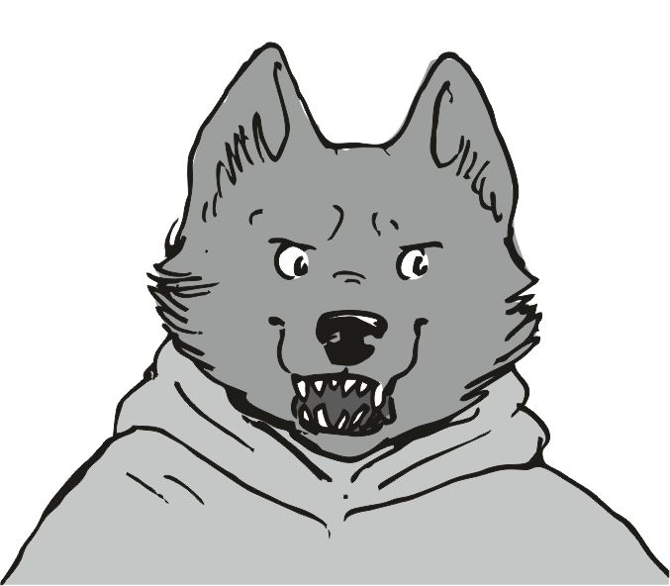
A vállamat veregette az öreg, hogy ő mennyire csodálkozik, hogy ezen a listán nincs fenn a nevem. ezennel szentül megígértem a dolgot, hogy mindent elkövetek azért, hogy arra a listára fel tudjak kerülni. mindenki nevetett rajta. a listára nem kell esküdni, hogy felkerülök.Ez a kötelességem, azok után, ami történt. az öreg ünnepélyesen átadott nekem egy kis dobozkát is, ami a kulcsok feliratot hordozta ősi uucla nyelven. amikor kinyitotta nekem a titkos retesszel, akkor láttam, hogy zártörő készlet. mindenki tapsolt, örültek neki, hogy megkaptam. az öreg vallomása szerint erre azért lesz szükségem, hogy ne lehessen előttem zárt ajtó akkor, ha arra a listára akarok felkerülni.
Igyekeztünk kevesebbet gondolni azokra, akik meghaltak a küldetésben.
A kisbolygót elérni csak 3 nap kellett. az öreg adott mindenféle régebbi, és új zárakat, volt időm gyakorolni, melyiket hogy kell kinyitni. a bajom az volt, hogy nem az én mancsomhoz voltak tervezve a pálcikák, és rudak, így egészen máshogy kellett tartanom, mint ahogy az öreg mutatta, hogy sikert érhessek el. a futót is megnéztem, hogy gyógyul.
Mindenki, aki csak megsérült a harcban, nagyon jól felépült, a futó is jól van, bár nem gyógyszerezett, inkább csak a vitaminokat ette.
A harmadik nap végén már láttuk a kisbolygót. én ültem a vezérlőben, az öreg mellettem állt:
- van rajta erdős rész bőven - motyogtam az orrom alá, az öreg meg bólogatott a nagy szélvédőnél:
- azok a sötét zöld részek - mondta halkan, majd szúrósan nézett a szemével rám.

#######################
A sok fajáték, és a legenda
#######################
Az öreg a karjával mutatta, hogy "oda leszállunk" . én meg egy szó nélkül fordítottam a hajót arrafelé. ott egy furcsa u alakban nem volt erdő, mintha azt a részt külön kivágták volna... ...utána az öreg beállította a célterületet, ahova majd le kell szállnunk. bámulatos, minden koordinátát fejből irt a leszálláshoz. nem is olvasta előtte sehonnan. uruutaa kisbolygó. mi ez a hely ? Semmiféle katonai rangja nincs.
- miért jövünk ide ? - akadékoskodtam kicsit, de az öreg nem igazán foglalkozott a dologgal. felemelte a fejét, és becsukta a szemét. nyilván most emlékezik a régebbi időkre:
- itt van egy fegyverkovács, egy... ...egy igazi mester - mondta emlékezve a régebbi életére. aztán az arcán láttam a régmúlt filmjének lepergését, talán éppen a gyerekkora az. de nem hagyta abba, mesélt tovább -ez... ...ez csak egy kisbolygó... - elmélkedett az öreg - ...itt elég sok időt... ...hogy is mondjam... ...töltöttem el... ...sokukat jól ismerem, tudom mire képesek.
A hajó majdnem hangtalanul siklott az égen. újra a műszerekre néztem, és semmi álcázás nem volt bekapcsolva, még az alapvetőek sem. szó szerint bárki megláthatott minket, vagy a radaron is egy erősebb jelzés voltunk .
- semmi álcázás - motyogtam magam elé, de az öreg csak a fejét rázta. nyilván jelezni akar valakinek, hogy mi most éppen itt vagyunk:
- mindig ügyelj arra, hogy csak az tudjon rólad, akit te akarsz - mondta nagyon halkan, és én meg találgathattam, hogy ki lehet az, akinek most éppen jelez ezzel a dologgal - ...oda szálljunk le.... - mutatta az erdő szélén azt a kis tisztást. gyakorlatilag az erdő u alakban körbevette, és szemből meg valami nagyobb szikla takarta el a kilátást. egyszerűen tökéletes leszállóhely. zavart ez a dolog engem, mert nulla álcázással mindenki tudja majd, hogy merre vagyunk, akinek valami alapvető radarja is van. a leszállás közben láttam, hogy előttünk van egy kicsi város. eléggé szegényes házakkal, a távolban valamiféle nagyobb központi épület, sok csúccsal, nyilván a terület uralkodójának birtoka.
A hajót szépen letettem, pedig a nagyon minimális gravitáció nehezítésnek volt láttatva. ezen kívül semmi se gátolt, nem volt semmiféle nehezítő körülmény. a vállamat megvontam, ez talán túl egyszerű volt még gyakorlásnak is. a legények már szedelőzködtek, de a parancsnok leintett mindenkit:
- mindenki marad. csak mi megyünk krullal, és mi is hamar újra itt leszünk - mondta szárazan. a kicsi gravitáció párszor megtréfált minket, de alapvetően nagyon jól viseltük. ügyesen haladtunk kifelé a hajóból. a rámpát nem tudom ki nyitotta ki, de a kinti levegő sokkal jobb volt, mint az, amit a hajóban termeltünk magunknak. ahogy leértünk a rámpán az öreggel, egyből nyilvánvaló dolog lett a minimális gravitáció, jó párszor sikerült elesnem, mert megszokásból emeltem a lábam. az öreg elég bosszúsan nézett rám egy pár nagyobb esésem után. nem volt túl elégedett a teljesítményemmel. pedig én igyekeztem, de amikor a lemaradásomat akartam behozni, akkor mindig elestem a rohanás, a kapkodás végett.
Aztán az öreg lassított egy kicsit, ahogy beértünk a kicsike város falai közé:
- itt régen nagy acél öntési, és kovácsolási iskola is volt, a fél galaktikus szektor idejárt oktatásra... ...akkoriban errefelé nagyon ment az élet... - mondta a mesét tovább az emlékeiből. nyilván akkoriban terjedt ki ekkorára ez a városka, valószínűleg előtte még ennél is sokkal kisebb falucska lehetett . elég sokat tekeregtünk az öreggel, az a sok kis utca nagyon hasonlatos, aki nem itt lakik, az egy pillanat alatt eltéved. na , mi is eszerint jártunk, így nagyon hamar már az alap irányokat se vágtuk, hogy merről is jöttünk, és merre kéne menni. az orrom segített most is, mert többször is mondtam, ha azt a szagot már éreztem. elég nehézkesen haladtunk, az emlékek az öreg fejében megkoptak már. aztán megálltam egy pillanatra, és felnéztem az égre. nagyon kusza villanyvezetékek. kezdett sötétedni. mi van, ha sose találjuk meg :
- minek szenvedünk ezzel az öreg mesterrel, majd veszek valahol jó pisztolyt - magyaráztam az öregnek, de az nem igazán értett egyet ezzel a mondattal, és nagyon szúrós szemmel rám nézett büntetésből.
Sokkal utána nagy nehezen megtaláltuk a házat. nagyon csendes környék, sehol egy járókelő. csendes házak, takaros kis utca. sehol senki. a nyüzsgés után furcsa volt az üresség.
- ez az - motyogta az öreg, és mutatta a házat. az a ház a sarokban, semmi jelzés rajta, semmi felirat, csak egy sima kis ház. miért lakna itt az a híres acélműves, és fegyverkovács nagymester ? Azért csak kitennék egy feliratot, hogy kovácsolás, vagy mit tudom én. odamentünk az ablakhoz. bent csak kis fény volt, de én akkor úgyis jobban látok. benéztem az ablakon, és valami nagyon miniatűr műhelyt láttam. egy kis méretű eléggé öreg flup dolgozott valamiféle kisebb fegyveren, látszólag a saját mérete, illetve annak látszott. a parancsnok azonban nem hagyta ennyiben , hirtelen benyitott a kis házba :
- heló xorrar - köszönt az öreg eléggé hangosan a kis műhelybe, de igazán semmi válasz. a mester fel se nézett a munkából. mi addig bejöttünk az állott levegőbe meghívás nélkül, és leültünk a szoba szélén levő székekbe. nem igazán tudtam, mi vár rám, csak ültem. a lábam karmait néztem, és arra gondoltam, hogy az iburron csajoknak is ekkora hatalmas karmok nőttek ?
Az a kis öreg vakkantott valamit, amire a parancsnok is felállt, és odasietett hozzá, de énnekem csak intett, hogy maradjak.
Azok ketten annyira halkan sutyorogtak, hogy akárhogy hegyeztem a fülem, semmit se hallottam. aztán a kisöreg mester kihajolt a parancsnok mögül, és mutatta, hogy menjek oda hozzá.
- neki lenne a pisztoly - foglalta össze az eddigieket .
- akkor első pisztoly - motyogta a mester, és odanyújtotta hozzám a kis kezeit - mutasd a kezed - motyogta, és felemelte a tekintetét a most készülő kisebb fegyverről. aztán nyomogatta, és nézegette a mancsomat - ekkora kezet rég láttam már - rázta a fejét a mester
- ez mancs - javítottam ki a mestert eléggé halkan, eléggé ügyelve, hogy ne legyen sértő. de az csak a mancsom méretét nézte, majd lassan elengedett, és nyekeregve kitolta a segge alól a széket, és kiment. az öreg fordult oda hozzám:
- láttál már stukkert fából ? - kérdezte halkan, és eléggé kuncogott magában. én meg arra gondoltam, hogy fából ? Nyilván a gyerekeknek faragnak olyat a favágók. igaz ? Aztán valami nagyobb pakolászós zörejeket lehetett hallani - mindjárt jön - tette hozzá , és igazán nem is telt el idő, máris kinn volt a mester egy nagyobb kosár áruval, de a szemeimnek se igazán akartam hinni.
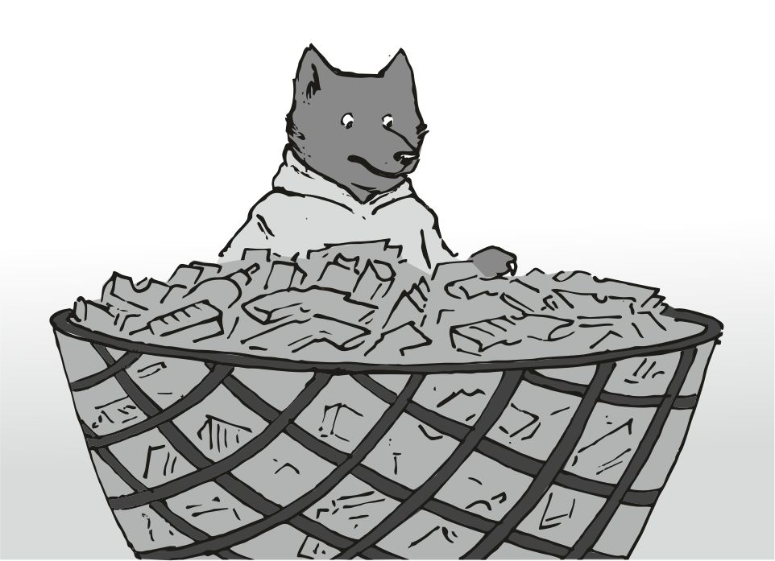
Kihozott egy hatalmas kosárnyi fa pisztolyt.Az arcom elnyúlt eléggé. mindenféle színű pisztolyok voltak abba a kosárba, kisebb, nagyobb, hosszabb, rövidebb. a mestert azonban ismét a mancsom mérete kötötte le:
- nőni fog a mancsod még ? - kérdezte a mester, és adott jó pár fa pisztoly sablont a méret kiderítéséhez. én elvettem tőle egy párat, de igazán felesleges időhúzásnak látszott az egész, de észben kellett tartanom a kérdését is a mesternek, így toltam egy választ is:
- szerintem nem. - motyogtam magam elé a fejemet kissé rázva.
- valószínűleg nem, régóta nem nőtt már semmit sem - kontrázott az öreg is, aki ugyanúgy eljátszott a fajátékokkal, mint egy kisgyerek. a mester adott még pár véletlenszerűen kikotort darabot a mancsomba, így zavarba ejtően sok kis fajáték volt már előttem:
- akkor próbáld ki melyik tetszik, és akkor csinálok affélét.
A szemem megakadt az egyik forgótáras mintán, ami még a kosárban volt. egy hatalmas darab, a sok kicsi eltakarta félig. egyből kihúztam, mint valami nagyobb gerendát a kis pálcikák közül. a mancsomba fogtam, és nagyon pontosan beleillett. bődületes, mintha ráöntötték volna. nagyon tetszett:
- ebből a géppuskalőszert is ki lehet lőni?
A mester nem figyelt, csak a sablonokat nézte, és számolgatta a dolgait, osztott, szorzott. aztán a kérdésemre felnézett, és elnyúlt az arca nagyon:
- azt a mintát... ...csak viccből csináltam ekkorára... ...úgysincs senkinek ekkora keze ... ...biztosra vettem, hogy nincs... - itt elakadtak a szavai, és egy erősebb szünet után fojtatta - ...gyere csak ide fiam ... - mondta, és odamentem hozzá, de én nagyon boldog voltam, mert ez a fegyver pont a méretem, a mester meg csak nézegette a mancsomat, és a fegyver méretét. néha méregetett kicsit, de minden mérés után csak a fejét csóválta - ... ekkora mancsa volt a ... - mondta össze töredezve lassan - ...de... ...sose gondoltam volna, hogy valakinek passzol a kezé... ...akarom mondani mancsába ... - és rázta a fejét tovább. mind a hárman csak azt a fa pisztolyt néztük.
- jól néz ki - motyogta az öreg, és elismerően bólogatott. a mesterre nézett, de az erősen csóválta a fejét:
- azt csak viccből csináltam azt a mintát ...
- de te meg tudnád csinálni, ha megfizetnénk ugye - erőltette az öreg, és csörgette az aranyzsákot jelzésnek, hogy a szokásosnál jóval magasabb áron fog ez elkészülni. a mester nem mutatott semmiféle érzelmet, a pénzes zsák csörgése nem hatotta meg semennyire sem. sokat gondoskodott, és számolgatott. mindenféle súlymértékeket, és egyéb méreteket számolt.
Volt valamiféle határérték, és minden számolással sikerült átlépni azt. mindig, amikor átlépte a küszöb értéket, akkor a számítást azonnal abbahagyta, és összegyűrte a papírját, és hátradobta. sokat számolgatott a mester, és nem igazán látszott nyugodtnak.
A mester nem tudta a számolást a szabályok között tartani, a pisztoly hatalmas mérete mindig hatalmas többlet értékeket eredményezett.
Amikor már a sokadik összegyűrt papírt dobta hátra, akkor az egyik számítás közben megállt egy pillanatra, és oldalra nézett. erősebben elgondolkodott, majd mint valami eredményt, kimondta a végét:
- azt a... ...hatalmas pisztolyt... csak =abból= az acélból lehet csinálni - mutatta a mester a kis fényképet, de mind a ketten bólogattunk. a mester megvonta a vállait, és elővett egy rendelőlapot - akkor mégis rendeltek ? - kérdezte érzelem nélkül, de igazán nem látszott rajta, hogy meggyőztük volna.
- kettőt kérünk - mondtam ki én az öreg helyett. az öreg rám nézett kérdőn, de én bólogattam, aztán ő is lassan mondta utánam :
- kettőt - mondta halkan, és bólogatott. utána a mester számolgatott, és mindenféle jegyzeteket nézegetett. a számolás végére nagyon vastag végösszeg sikeredett, és én csak mosolyogtam. ez tökéletes stukker lesz.
A mester tovább rázta a fejét:
- onnan nem tudsz acélt kihozni - mondta abszolút meggyőződéssel. a parancsnok csak mosolygott:
- mekkora súly kell abból ? - kérdezte , és elégedetten mosolygott. a mesternek eléggé dühösre váltott az arca:
- honnan tudod, hogy miféle acélt hozz onnan - morogta abszolút meggyőződéssel - azt se tudod mi a különbség az acélok között... - de a parancsnok könnyedén fogta fel:
- minden leszállítandó acél ládához van kód - magyarázta a terv részletét, de a mester becsukta a szemét, és nagyon halkan válaszolt:
- azt az acélt nem lehet szeletelni - morgott a mester, de a parancsnoknak több ötlete is volt, így újra kérdezte :
- mennyi kell - mondta lassabban, és erre a mester már nem tudott mást mondani, csak az ő kalkulációjának végét, ami eredménynek kijött:
- legalább 10 egység - mondta halkan , és elég bosszús lett a feje - mindig szívatsz valamivel... - morogta a kis öreg mester.
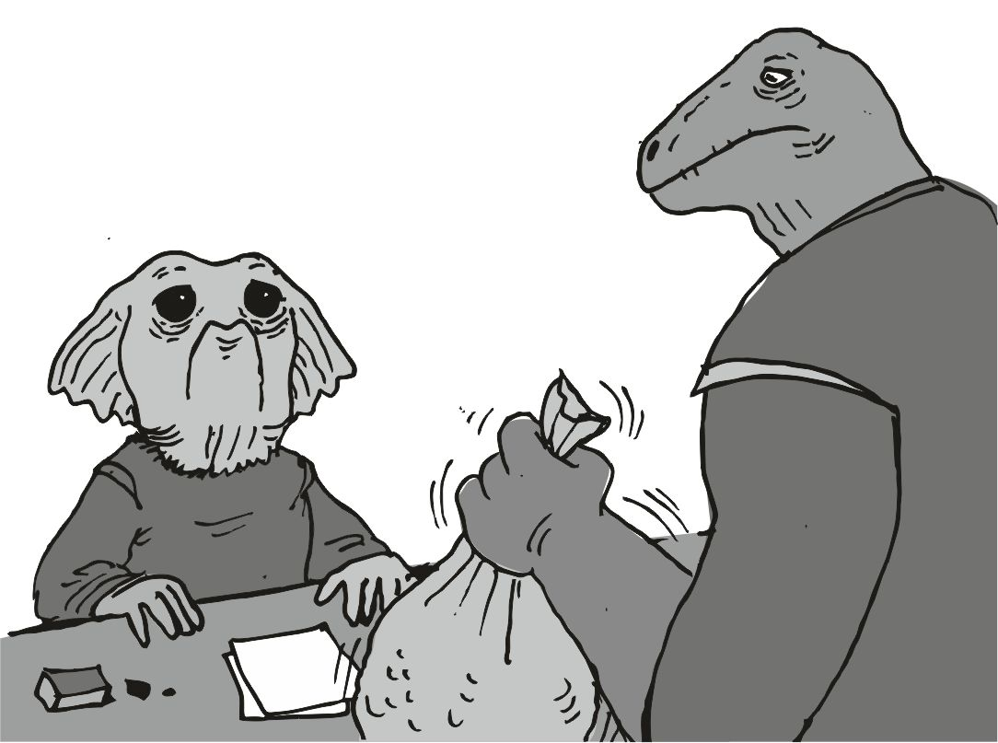
- többet fizetek, mint bárki - mondta az öreg parancsnok, és csörgette a zsákot még egy kicsit, hátha meghatja vele a mestert, de az arcán nem láttuk a békesség hajóinak lágy ringatózását:- dugd fel a pénzedet - zárta le a beszélgetést a mester , és kiterelt minket a műhelyéből.
Én eléggé csalódott fejet vágtam, majd felhúztam a kapucnimat. az öreg eléggé jókedvű volt, kicsiket még dúdolt is, valamiféle dalokat.
Ahogy haladtunk , azért bökte az oldalamat, hogy ez az egész most akkor nem sikerült :
- nem fogja megcsinálni ? - de a válasz most se azonnal jött, mentünk még jó darabig, mire kibökte:
- de ... - és megnyugtatóan bólogatott hozzá - ...csak nagyon nehéz eset... - mondta vissza, és közben elég sokat haladtunk, de az az acél kemény dolog lesz, hogy szeleteljük, ha a mester is tart attól az anyagtól :
- hogy szeleteljük fel azt a híres acélt ? - kérdeztem, de az öreg erre is csak legyintett, mintha valami hülyeséget kérdeznék:
- kiteleportálunk belőle egy nagyobb darabot - mondta teljesen egyértelműen. erre mondjuk nem gondoltam. igazi profi.
Aztán már nem sokat beszélgettünk, mert én el se tudtam képzelni, miféle acél lehet az, amitől egy fegyverkovács is tart.
Így aztán már hamar visszatértünk a hajóra, egy pár legény lejött a rámpán, de mindet visszaterelte az öreg, és én is igyekeztem előre, nyilván én vezetem a hajót megint. mire odaért az öreg, minden műszert átnéztem, de semmi változást se láttam, mindent rendben találtam, és mutattam is az öregnek, hogy " minden oké" . az ő feje mégse volt elégedett, majd belém is mart rendesen:
- még mindig nem szálltunk fel ? - kérdezte egy picikét ferde fejjel, mint aki azt se hiszi el, amit lát. ettől aztán minden hajtóművet bekapcsoltam, és gyorsan elindítottam a hajót. ekkor lépett oda az öreg, és még a felszállás előtt benyomta az alsó, és az első pajzsok álcázását. én csak a fejem csóváltam, a hajtómű lángja úgyis túlér simán a pajzson, azokat bárki láthatja. de akárhogy is igyekeztem, nem tudtam megérteni, hogy miért most teszi fel az álcázó pajzsot, és miért nem akkor, amikor leszálltunk. a magasságot hamar elértük, a motorok nem is lettek megbőgetve igazán, a minimális gravitáció rengeteget segített ebben nekünk.
Az irányzék eléggé furcsa volt, a térkép szerint arra felé semmiféle bolygó sem vár minket. arrafelé csak egy nagyobb üres rész van, és az is egy pár nap még, mire odaérünk.
Az üzemanyag jól áll, alapra visszakapcsolok mindent. inkább takarékon menjen a motor, ha még úti cél sincsen. többszöri ellenőrzésre sem látszott semmi, csak egy kicsit még ránagyítva a térképre nagyon gyanús foltok látszódtak, mint ha ki lenne onnan törölve valami. erősen el van maszatolva a dolog . még úgyis napok kérdése, mire az kiderül. nyilván van ott valami, ami valahogy kitörülődött a térképről. valakik kitörölték. valamiért.

#######################
Az aszteroida bányászok
#######################
A kitörölt folt... ...persze. egy bolygó volt. mintha előre tudtam volna. egy újabb akció.
Nem lakunk bolygón, így fogalmam se volt, mennyi év telt el, de annyi dolgunk volt, hogy időm se volt arra figyelni, hogy megy az idő. rengeteg év telhetett el. repült az idő. sose unatkoztunk. az idő nagyon rohant, nagyon sok akciót hajtottunk végre az öreggel, és a többiekkel. a főnök mindig nagyon elégedett volt, és nagyon vastagon fizetett mindig. elég sok állomáson voltunk, hogy pótoljuk az éppen aktuális hiányt. mindig volt valami, ami kellett. kiderült az is, hogyha béka csajjal szexelek, akkor abba bele is hal másnap. a többi csaj kibírja, csak a békák nem. ott valami hiba van. meg kerestük azt az acélt is, ami az én pisztolyomhoz kellett volna, de senki se hallott róla, hogy egyáltalán létezik az a fajta acél. a nagyobbik rész nem is hitte el, hogy van olyan, a kisebbik részét meg nem is érdekelte a dolog . sokat gondolkodtam ezen az acél dolgon. az öreg váltig állította, bármiféle állomáson voltunk is, hogy az a fajta acél létezik, az a mester nem hazudik. én csak azt látom mindenhol, hogy az az acél olyasmi lehet, mint az iburron. alig látja pár lény, a többi el se hiszi, hogy egyáltalán létezik, vagy le is szarja az egészet. sokat járattam az agyamat a dolgon, hogy abból az acélból is biztos csak egy van valahol, azért mondta az a mester, hogy azt hozzuk el.
A társaság lassan cserélődött, az én magasságom is túlnőtt az öregen, már magasabb voltam, mint ő. nem próbáltuk ki, de szerintem sokkal erősebb is voltam, mint az öreg, aki nagyon ügyesen vonta el a figyelmem arról, hogy én vagyok az utolsó iburron. mindig azt mondta, hogy már itt vagyok, a csapat fő része, és azzal is meg tudott mosolyogtatni, hogy csak mi hárman vagyunk azok, akik nem cserélődnek. többször is elismételte, hogy az életem többszörös életveszély, mert belőlem csak egy van, ezért nehéz. a többieknek könnyebb, mert azokból sok van. ezeken az idióta hasonlatokon végül mindig csak vigyorogtunk, pedig nagyon mély tartalma volt. a duci szakács szokásához híven ritkán beszélt, de amikor mondott valamit, akkor azon a mondatán napokig rugózott az egész csapat agya. mindig többszörösen áttétes mondatokban beszélt, ahogy szokott. érdekes módon a nevét sose árulta el, mi meg nem érdeklődtük ezt meg tőle többet, végül is mindegy , az a lényeg, hogy itt van, mi csak a ducinak hívtuk. ahogy a többieknek is megvolt a saját neve, de mindenkinek adtunk valamiféle becenevet, így az eredeti név alig tartott egy pár napig, utána már a franc se emlékezett arra, hogy eredetileg a húsz főből kinek mi volt a neve . még a főnök nevét se tudtam meg, bár az zavart a legkevésbé. sok nagy csatában vettünk részt, az egyikben, ahol a polip rendszer sarkában voltunk, még le is fotóztam az öreget, hogy majd később emlékezzek ezekre az évekre. a hajóba mindig újabbnál újabb cuccok, felszerelések kerültek.
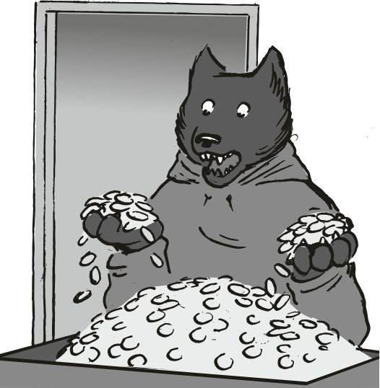
Két manccsal szórtuk a rabolt aranyakat a hajóra, fegyverekre és a még kísérleti stádiumban lévő felszerelésre. sose néztük mennyibe kerül, mindig a legújabbat, a legjobbat vettük. ezért bárhova mentünk, minket szolgáltak ki elsőnek, valamiféle isteni sugallat hatására mindenféle várólista megszűnt előttünk, és valamiféle isteni csoda folytán mindig velünk foglalkoztak elsőnek. minden felszerelés gyártó imádott minket. nagyon sokszor előfordult, hogy már annyi aranyat raboltunk, hogy megszámolni se volt már értelme. azt se tudtuk, mennyi arannyal rendelkezünk.
Az iburron ügyet se feszegettem, pedig alapvetően, amikor egy állomásra értünk, akkor igyekeztem a létező legjobb fejvadászokat fizetni, amiben az öreg is rengeteget segített, hogy valamelyik csak megtalálja a többi iburront. hittük, hogy vannak még valahol. bárhova mentünk , bármiféle állomásra, hiába szórtuk arra is az aranyat, senki se tudott segíteni. pedig ígértünk milliós aranyat, amennyi pénzért már a saját szüleiket is meg égették volna . ezért a meztelen nőstényes kép nagyon lassan kiderült, hogy lehetetlen küldetés lesz, később már le is tettem róla, és amikor az öreg ment oda szokásosan az egyik állomás legjobb fejvadászához, hogy megkérdezze, hogy mi a keresési összeg, akkor már én szóltam neki, hogy inkább hagyjuk az egészet, és ezzel vége is lett. az öreg csalódottan nézett rám, és többet nem is erőltette ezt a dolgot, ami jól is esett, mert már kezdett rosszul esni ez a felesleges keresés.
Ezen az állomáson derült ki az is, hogy vannak csak az acélra szakosodott bányászok, azok tudják, hogy merre van az a a fajta acél, amit mi keresünk. aztán továbbálltunk, és az öreg valamiféle logikai kép alapján próbálta kitalálni, hogy a bányászok merre vannak. sok napot csak utaztunk, de bolygó a közelben sem volt, de az öreg azt hajtogatta, hogy "itt vannak valahol" . napokig semmit se láttunk a radaron, a bolygók meg érzékelési határon bőven kívül. csak nem elszámította magát az öreg ?
Valamiféle törmelék mező volt az egyik csillag körül. érdekes módon arrafelé, annak az egyik részén jelzett a műszer, és annak az öreg nagyon is örült. nem nagyon értem, mi a fenét csinálunk a csillagközi törmelékhez ennyire közel. eléggé veszélyes, de az öreg viszi tovább a gépet.
Lassan közelítettünk a mezőhöz. a sziklák mezeje. azoknak a hatalmas tömböknek több, mint a fele sokkal hatalmasabb, mint a hajónk. igazán nem járnánk jól, ha itt maradnánk. nagyon nyomasztó hely ez. aztán aggódva szétnéztem. eléggé be voltam szarva. legalább már nem voltam egyedül az üvegnél. több legény is csatlakozott lassan ehhez a bámuláshoz.
Egy nagyon kis idő után már majdnem mindenki az első üvegnél volt, mindenki előre nézett, és próbálta megbecsülni, hogy mikor jön a halálos csapás, mikor jön egy hatalmas szikla, ami teljesen kilapít bennünket. minden szem a vezérlőben előre meredt. a hajótesten halkan kopogtak a kisebb kavicsok, és a kövek.
A számítógép a radarral lassanként bemérte az összes nagyobb sziklát, ami körülöttünk volt, és igyekezett elkerülési útvonalat javasolni, ha szükségesnek ítélte. senki se szólt semmit. nyomasztó.
Az öreg magabiztos keze irányította a kis hajót. semmiféle ütközőpályát nem irt ki a számítógép.
Engem azért eléggé zavart, hogy a kicsike hajónkkal a hatalmas sziklák közé repülünk.
Önként .
- miért megyünk az aszteroida övezetbe ? - kérdeztem nagyon halkan, de ahogy láttam, ez mindenkinek a kérdése volt. az öreg azonban úgy tett, mint aki nem is hallja a kérdést, továbbra is a szemét a kijelzőn tartotta, ahol nagyon sok oldalról érkező szikla volt, és csak a fejét rázta. a hajótesten már elég hangosan kopogtak a kisebb - nagyobb kövek, és egyik másik nagyobb az irányzékot is eltolta az ellenkező irányba. az öreg továbbra se válaszolt, inkább előre néztem, és azt láttam, hogy belátható időn belül kikerülünk ebből az aszteroida mezőből, de a legfurcsább az volt, hogy egy másik hajót is megláttam előttünk, ami nagyon furcsán viselkedett, leszállt az egyik hatalmas sziklára, és abba mélyesztette a rögzítő karmait.
- aszteroida bányászok - motyogta az öreg, és a szemét egy pillanatra se vette le a kijelzőről - ... ezek csak az acélra, és azok érceire vannak szakosodva... - minden pillanatban résen volt - ...itt kérdezzük meg ezredszer , hogy merre van az a fajta acél ... - ez a kis jubileumi motyogása sokaknak segített megnyugodni, én is vettem egy nagyobb levegőt, és igyekeztem logikusan átgondolni, mi a diagonálban elbaszott mocskos francot keresünk mi errefelé. akkor még mindig a "hol a pisztolyom acélja" játék programja fut. jól van. de akkor semmi se várható most
- nem raboljuk ki őket ugye - motyogtam én is halkan, de én teljesen biztos voltam benne, hogy az öreg hallja, amit mondok. aztán hátrafordítottam a fejem a vállam felett, és láttam, hogy az öreg nagyon kicsit mosolyog, és alig láthatóan a fejét rázza, nagyon figyelve a műszerekre.
Erre én is előre fordultam. amíg a másik kis hajó felé haladtunk, sokat gondolkodtam azon, hogy az öreg megtámadna-e melósokat, de a válasz mindig is a nem volt. sose hagyta volna, hogy a sima melósnak baja essen. " a melós ártatlan " .
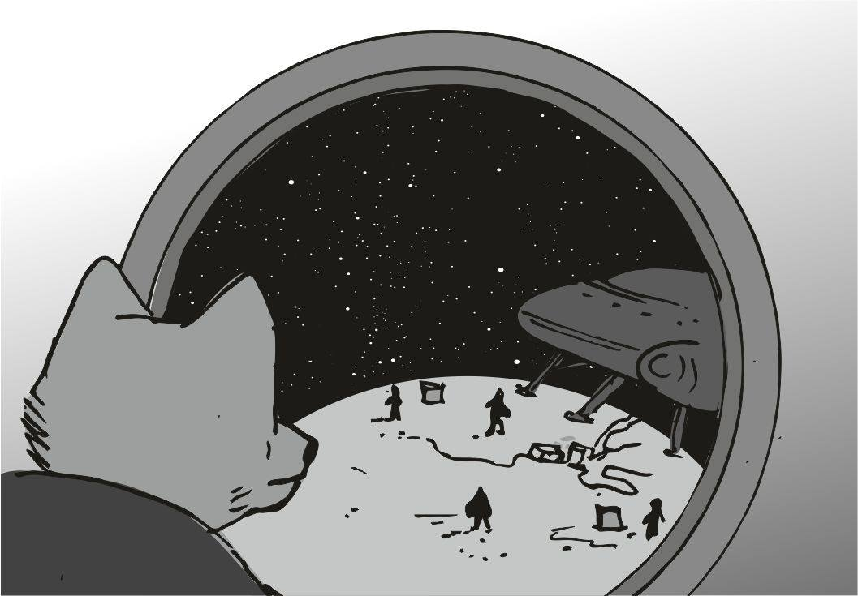
Eléggé eseménytelen volt. mi is leszálltunk arra a hatalmas sziklára a kis hajó mellé nem messze, csak a parancsnok mehetett ki a légzsilipen, mi meg csak az oldalsó kabin ablakokból nézhettük a dolgot. szerencsére az én kabinom is jobbra volt, így nem kellett nekem a másikokhoz be kéretőzni. így is volt egy pár üres kabinunk.
Az idő lassan szállt. a parancsnok kilépett a szkafanderében, és ott beszélgetett a másik kettővel, akik abból a másik hajóból voltak. senkinél se volt fegyver.
Az egyik legényünk odaül a vezérlőhöz, és próbálta a beszélgetést lehallgatni, de nagyon nem járt szerencsével. nyilván egy profinak is meggyűlt volna evvel a kihívással a baja. az öreg aztán intett a másik kettőnek, és elindult visszafelé. azok ketten meg fúrták tovább a szikla felszínét. a gravitáció szót errefelé nem teszik be a szótárba. a por messze szállt, túl a látóhatáron.
Az öreg elég hamar visszaért, majd mászott is fel a hajó tetejére, hogy be tudjon jönni a zsilipen. egy pár hangosabb csattanás, és már a zsilip ajtókat csuktuk is be.
Az öreg elég hamar a hajóban volt, és nagyon kapkodósra vette a mozgását :
- megvan az acél helye - morogta az öreg vetkőzése közben. én kárörvendésem közepette szenvedett a farkával egy rövidebbet, de végül csak levette az űrruhát. az előző mondatától amúgy is mindenki befogta a száját, elég nagy csend lett, csak a motorok mély hangját lehetett hallani, meg néha a duci szakács köhögött kisebbeket. mindenki a megoldást várta. az egyik nagyobb legény hátul már nem bírta tovább, kiesett egy kérdés belőle :
- miért vacakolunk ennyit egy pisztollyal - morgott az egyik nagyobb tank, és látszólag abszolút jogosan. az öregnek bosszús lett az arca, és úgy válaszolt:
- az igazán minőségi cuccokért a galaxis másik felére is elmegyek - mondta , majd egy pillanatra meg is állt, hogy a mondat végének is jelentőséget adjon - ugyanezt várom el tőletek - fejezte be, majd nagyobb sebességgel elindult a vezérlő felé, majd bepattant a vezérlőbe, és be is állította a gépet - az új cél : ellyan kis bolygó , coopaal rendszer - adta ki az utasítást, mintegy saját magának.
A hajó motorjai gyorsan repítették a hajót vissza az aszteroida övezet felé. az öreg balra nézett, és a gyíknak beszélt kisebbeket. az utasítás a nagyobb lukak keresése volt a mezőben.
A kereső elég gyorsan megtalálta azt a részt, ahol bejöttünk, és ott eléggé kényelmesen ki lehetett repülni a aszteroida mezőből. engem az a rész zavart leginkább, hogy mi a francot furkálnak egy ennyire félre eső, és nagyon veszélyes terepen:
- miért fúrták azt a sziklát - mondtam halkan, hogy ne zavarjon bele a repülési terv készítésbe az öregnél. az öreg végzett a beállításokkal, és láttam, hogy a komputer már az új cél felé viszi a gépet.
- rengeteg érc, és egyéb ritka anyag van azokban - mondta a választ az öreg, és lassan ment el mellettem - nagyon jó aranyat lehet vele keresni, ha eladják - egyből befelé a kabinjába, majd az ajtót is magára csukta. a ritka ércek nyilván bőségesebb aranyat hoznak a konyhára, mint ha mással foglalkoznának. ez is egy munka, és ahogy látom a legkevésbé se félőseknek való. annyi előnye van, hogy nem kell megölni senkit sem. az öreg állítgatta a vezérlést, hogy a hajó egy új irányba mehessen, és az eredménytől nem esett hasra sem. az új cél elég közel van - ...a főnöki megbízás - fejezte be a motyogását.
Lassan elérkezett a vacsora idő, és mindenki magától ment, és ült is le az asztalhoz. az egész csapat szépen összegyűlt, és a végén még az öreg is leült középre. mindjárt vacsora . a téma keresgéléssel se basztunk el túlzottan sok időt, hogy most ez alkalommal vajon miről is pofázzunk. mivel a téma engem érintett, ezért én lendültem támadásba:
- na és , merre van az acél - motyogtam az asztal közepe felé, mint egy napi témát. az egész társaság lassan odafordult az öreghez, hátha megint nagyon halkan fog motyogni, és a csendet se zavarta meg semmi sem. az öreg nem szólalt meg egyhamar. a fejét rázta alig észrevehetően, majd mégiscsak nyílt a szája:
- nagyon messze van... - kezdte most nem túlzottan halkan, de annál lassabban - ... előtte még a főnök adott munkát... - mondta lassan, de én már ezzel a válasszal is elégedett voltam. a lényeg az, hogy már tudjuk, merre kell menni az acélért. na oké, akkor mégiscsak létezik. az öregnek ismét igaza lett. amíg vártuk a vacsorát, addig azon gondolkodtam, hogy mikor tévedett utoljára az öreg.
- ma nincs vacsora srácok, eléggé szarul vagyok - motyogta a duci szakács, és a feje se volt olyan, mint régebben, valahogy fakóbb volt az egész lény. ott állt a folyosón, és valóban nagyon sápadt volt az egész. tetőtől talpig. nagyon lassan vissza is cammogott a kis kabinjába, és behúzta az ajtót. nyilván egy résnyire nyitva is hagyhatta, mert a zár kattanását nem hallottam.
- akkor este csak konzervet eszünk - morogta az egyik legényünk, mert senkinek se fűlt a foga ahhoz, hogy a társaságnak főzzön valamit. gyanítom, annak se lett volna túl jó vége, ha bármelyikünk nekiállt volna főzni valamit.
- ezért képezek mindenből tartalékot - morgott az öreg is, és lassan felállt, és elment a raktárba, hogy vegyen egy konzervet magának. a többiek utána mentek.
Én nem bántam, hogy konzerv van vacsorára, nem is vagyok éhes túlzottan. egyszerűen semmi se jut eszembe, semmiféle példa, amikor az öreg elrontott volna valamit, vagy hibázott, tévedett volna.
A hajó gyorsan siklott az űrben, és minden gondját látszólag hátrahagyta. belül azonban beteg volt a duci, és emiatt senki se ehetett frissensültet, vagy még hasonlót sem. aki csak a hajón volt, mindegyik ette a konzervet. a parancsnok megemlítette, hogy ő már látott polip konzervet, és hogy az mennyire büdös, nyilván az íze is rettenetes. többször is szó volt arról, hogy miféle főnöki megbízás az, ami felé haladunk éppen, de az öreg nem mondott el semmit sem, hiába közeledtünk felé sebesen. én meg is mertem volna esküdni, hogy azért nem mond semmit sem róla, mert nincsenek előtte a jegyzetei. azok nélkül semmit se mond.
Napokkal később már láttuk a radaron azt, ami felé megyünk. a komputer mérései szerint eléggé kicsike bolygó, ez a méret általában egy bolygó körül kering, és azt a nagyobb bolygó holdjának tekintjük. de itt most semmi se volt, csak egy normál méretű törpecsillag.

#######################
A duci szakács betegsége , és a kincs a víz alól
#######################
Benn ültem a vezérlőben, és igyekeztem minden adatot kinyerni, hogy hova is tartunk, miféle hely ez a bolygó:
- azt látom, légköre van - motyogtam a műszereket nézve, de az öreg is itt volt, és állítgatta a távolságot a műszereknél, hogy kapjunk pontosabb eredményeket:
- az a fránya kis fos méretű ellyan - morogta az öreg, de a jobbján ülő egyik legény morgott választ is:
- az egyik csajomat hívták ellyannak - morogta válaszként, de nem igazán tudtunk ezzel a felesleges adattal mit kezdeni, így mindenki találgatta, miféle hely lehet ez. az öreg próbálta oldali a kérdőjelek támadását egy pár rövidebb mondattal, és kifejezte, hogy mennyire örül annak, hogy a főnök munkáját is el lehet végezni, meg mégiscsak csurran cseppen valami nekünk is. külön méltatta a kisbolygó méretét, ami valóban nagy előny, ha fel, és le kell szállni róla. aztán az órára nézett, és látta, hogy bőven elmúlt a kaja szünet már:
- kajaszünet - mondta hangosabban az öreg, de érthetetlen okból senki sem volt lelkes. a duci szakácsunk meg aztán még annyira sem. mindenki lassan vánszorgott hátra a konyha, és az étkezőasztal felé. mindenki kivett magának a tartalékból egy afféle konzervet, amire azt gondolta, hogy finom lesz majd neki. elvileg mindenki jól választott. elvileg - ugye mondtam, hogy nem is rossz ez a konzerv kaja - mondta az öreg, és a többiek lassan bólogattak. nem igazán volt egyiknek sem őszinte a mosolya, főleg a duci szakácsnak. én sem voltam túlzottan elégedett. amit a duci szokott csinálni, az ettől sokkal finomabb szokott lenni. aztán az öreg lassan odahajolt hozzám, és majdnem teli szájjal suttogott a fülembe - mindig képezz tartalékot - suttogta befejezésül, ezért már megint igaza lett, ahogy eddig mindig. abban nem értettünk egyet, hogy finom a melegített konzerves kaja, de a tartalék most nagyon is jól jött.
Amikor végeztünk, akkor szépen mindenki maga után elpakolta azt az egyetlen vacak konzervet, amit megevett, és így a mosogatás is kimerült egyetlen evőeszköz elmosogatásában.
Mivel énnekem abszolút nem lett a kedvencem ez a páncélos kaja, így nekem lassabban ment le a torkomon, és a többiek már régen végeztek, és elmentek a kis kabinjaikba, mire én a végéhez közeledtem. az öreg se várt túl sokat. nem is szokott. már hozta is a kisebb, nagyobb papírjait. már ráztam a fejem, megint le készül foglalni az egész asztalt, és én még eszek.
Valóban így is lett, az öreg ledobta az asztalra azt a rengeteg kis jegyzetpapírkáját, amiket szokott, és egy pár egyből fölé is siklott a konzervemnek, így a mancsomba kellett fogjam, hogy az utolsó falatokat nehezen le tudjam gyűrni a torkomon.
Az öreg a papírjait rendezgette, ahogy eddig. igazán rég nem láttam ekkora felfordulást. a fejemet rázva néztem az öregre rosszallóan, de igazán lepattant róla, mint egy rosszabb vélemény. aztán lassan végeztem a nagyon is könnyen kifogásolható minőségű kajával, és elvittem a szemeteshez a kiürült bádog dobozkát, majd lassan csámcsogva sétáltam el a konyháig, ahol magamnak mosogattam el az egyetlen evőeszközömet, majd lassan sétáltam vissza az asztalig, ahol az öreg papírjaiból pár darab már le is szállingózott a talajra, de nem is igazán vette észre , csak morgott magában, mintha valamiféle imát mondana el.Nagy lustán lehajoltam érte, majd felemeltem, és mutattam neki, hogy " leejtetted " , de igazán észre sem vett engem, mintha valami szellem volnék. csak morgott tovább magában. kicsit közelebb hajoltam, és akkor hallottam meg, hogy ez nem is morgás. magában beszél, mint valami idióta. próbálja elképzelni a következő akciót. megint egyedül rakja össze az egészet fejben. megráztam a fejem, és visszaültem a helyemre, majd onnan néztem az ismét vázlat szerű rajzot, ami ismét a támadás alapja lesz majd.
Nagyobb aggodalmamra oldalsó metszet volt a rajz, tehát az épület alaprajzát nem sikerült megszerezni. egy nagyobb folyó víz volt jelölve, és azon valamiféle oszlopos , gerendás rögzítéssel volt egy nagyobbfajta épület emelve fölé. elég sok volt a piros x a térképnek csúfolt tákolmányon, és az öreg a pikkelyes ujjait húzogatta, hogy ki merre támadjon. az ujja jó párszor ment a víz szintje alá, majd onnan egy másik útvonalon jött vissza. az nagyon jó lesz , mert én még soha nem merültem víz alá, hogy ott támadhassunk. lassan, ahogy múlt az idő, egyre több legény jött oda, hátha meghallanak valamit, ami sokat segít majd a későbbiekben. én csak ültem tovább a helyemen, és vártam a csodát. vártam azt, hogy az öreg végre meg is oszt valamit a tudásából. az egyik ujjam karmával piszkáltam a fogaimat, hogy a beleragadt mócsingos részt ki tudjam halászni, amikor az öreg felnézett a morgásából, és körbenézett. nyilván ekkor vette észre magát, hogy idegyűltek a legények, és várják a megoldást. lassacskán meg is szólalt :
- ahova most jöttünk... ...itt van ez a kisbolygó... - kezdte eléggé lassan, de igazán senkinek se láttam az arcán, hogy sürgetni akarná. mindenki szépen, türelmesen hallgatta - ... ellyan kisbolygó... ...nagyon jó kis légkör van... ...simán lehet lélegezni... ...a gravitáció is nagyon csekély... ...ez majd nagyban az előnyünkre lesz, amikor le, és felszállunk majd... - mondta, és keresgélt a papírjai között, így a térképet elhalmozta a kisebb papírokkal, így abból se láttunk már semmit sem, mégse szólt senki - ...egy ipari létesítmény, sok érdekes kísérletet fojtatnak itt... ...a fő feladat az, hogy ezeknek a kísérleteknek a hiteles eredményét lopjuk el...
- egy fegyver - kérdeztem az öreg mondatába nagyon csúnyán belevágva, de az nem haragudott meg, csak simán rázta a fejét lassan :
- a fegyver olcsó... - kezdte megint a lassú beszédet, és újra tologatta a papírjait - ... a főnök azt akarja, hogy a teljes kísérleti eredményeket hozzuk el... - mondta nyugodtan, és előhalászott egy kisebb jegyzet papírkát, amit fel is emelt, hogy jobban el tudja olvasni az apró írását - ... így spórol meg vagy 20 év kutatást, és egyből az eredményekre támaszkodva fojtatja a kísérletezést... - mondta, így végül is abszolút logikus lesz az egész, de aztán egy hirtelen mozdulattal előkapott egy másik papírkát is, majd szadista mosoly jelent meg az arcán hosszabb időtöltés céljából - ... de üres manccsal nem jövünk el ... ...van lent a folyó fenekén egy nagyobb kincs is... ...azt is felhozzuk... - erre már mindenkinek kinyílt a csipája, és erősebben figyelt, ebből vajon hogy jövünk ki ép bőrrel - ... van egy nagyobb hűtőberendezés, amiben a külső folyó vizét keringetik... ...nagyjából 10 fokos, bőven kibírható... - aztán rám nézett az öreg, és mintha nekem mondta volna tovább - ...le kell úszni 5 métert a víz alá, és ki kell húzni az ottani talajba rejtett kincset... - mondta egyenesen a szemembe, és az én szemeim előtt egyből a búvár farkas kezdett úszkálni - ...nincs is nagy súlya, talán 30 kő súlya van, de többet ér, mint a hajó most... - fejezte be az első támadását az öreg, aztán vett egy nagyobb levegőt, és a szadista arckifejezést inkább eltette holnapra, hátha akkor jobban jön majd.
- akkor legalább két csapat lesz - mondta mintegy eredményként az egyik ubrill legényünk, és az öreg bólogatott is, többet nem is kellett volna mondjon, nyilvánvaló lett a helyzet:
- igen... ...két csapat lesz... - aztán máris kezdte húzogatni a pikkelyes ujjait a tervnek csúfolt oldalnézetes vázlaton - ...az egyes csapat megy, és előkeríti az eredményeket...
- ez akár egy papírlap is lehet ugye - vetette újra be magát okosságával ugyanaz az ubrill legény. az öreg fel is húzta a szemöldökét azon , hogy ezt most meghallotta:
- igen... ...akármi is lehet az, amire össze van írva, vagy jegyzetelve a kísérleti eredmény... - mondta lassan az öreg, ettől mindenki elhűlt, és egymásra néztek, hátha lesz még ehhez hasonló nagyon jó meglátás, de egy kis csend lett az eredmény. az öreg bólogatott egy picit tovább - ...valahogy azt a kis papírlapot ellenőrizni is kell, valamiféle hitelesítés kell rajta legyen... - mondta az öreg eléggé széttárva a pikkelyes karjait, majd fojtatta, de ez alkalommal is csak rám nézett - ...az egyes csapat kinyitja az alsó átjárót... ...ez valamiféle kapu, vagy gát lesz majd... ...és akkor a kettes csapat meg mehet úszni, és ki lehet húzni a víz alól azt a tárgyat...
- az meg hogy fog kinézni... - kezdtem az akadékoskodást szerintem jogosan, már egészen biztos voltam a szúrós szemei miatt, hogy én kapom meg a szopós melót megint - ...hogyan fogom azt felismerni ?
Az öreg felhúzta a szemöldökét, és csak a vállát vonogatta egy minimális fejrázással fűszerezve :
- azt nem tudjuk - mondta ki végül a lehetetlen szót . erre már én is csak a fejemet tudtam rázni, és ismét átúszott a képzeletemen az egyik búvár iburron, és a levegő buborékok szálltak ki lassan a száján... ...az öreg addig próbálta eligazítani a legényeket, és mindenkinek elmondott mindent, hogy ki merre támad majd. elég komplikált a terv, az öreg itt marad, és a rádión beszélünk. aztán lassan elkezdtek szállingózni a legények a kabinokba, és mindenki kezdte összeszedni magát, amire én is mentem volna, de az öreg a karmával elkapott, és visszatartott - uucla ellen is van valami komolyabb szűrő, vagy érzékelő , ezért én nem mehetek. énrám számítanak. te kell hogy menj, a te dns -edre nem jelez... - aztán a pikkelyes ujjait húzogatta egy vékonyabb vonalon , és nekem mutatta - ...kis szellőző csövek... ...elvileg végig elérnek majd oda, ahova kell... ...lopakodós meló lesz a részed - mondta , majd eszébe jutott még valami, és megújult erővel mondta tovább - csak a sima ruhába mehetsz... - mondta halkan, és közben előkeresett egy közepes papírkát, amire eléggé érdekes módon voltak írva a szavak, arról is olvasott magában egy kicsit, majd utána fojtatta felém fordulva - ...mert lesz egy erősebb fém érzékelő ott... ...és azon nem kéne, hogy lebukjunk... ... az egyből beindít valamiféle riadóláncot, azt nem fogjuk tudni hatástalanítani... - aztán elővett egy másik , kisebb papírkát, és arról is olvasott egy keveset - ... elvileg még ön megsemmisítő is lehet a dologban... - mondta végül, majd elengedett a karmaival, és így már nem is igyekeztem annyira. lassan mentem, szinte sétáltam. akkor most én megyek fürdeni, és kincseket kiásni a víz alól ? Az öreg előre ment, és a komputeren állított egy csomó dolgot - rövidesen leszállás, készülj fel - morogta az öreg, persze ezt is csak nekem címezte, így elmentem a kabinkámba, és körbenéztem. ha nem tudok felvenni semmit sem, akkor miféle ruhába kellene menjek ? Persze a hajó is egyre inkább rázkódott, ezért inkább lefeküdtem, és leszíjaztam magam. a kabinomban minden le volt rögzítve, mert a rázkódás bármikor jöhet. érdekes módon a rázkódásnak nagyon hamar vége lett, és nem is volt erős sem. igazán gyengének mondanám. aztán kiszedtem magam a kötözésből, és kilestem az ajtómon jobbra a vezérlő felé, de már régen leszállt a hajóval az öreg, és már régen a rádióval babrált, hogy azzal beszélgetünk majd. aztán balra néztem a folyosón, és már majdnem mindenki készen volt, akit csak láttam, ezért én is odaálltam melléjük, de az egyik tank észrevett, miközben a rámpát engedték le a többiek :
- te meg kirándulni jössz ? - kérdezte az egyik tank eléggé vastag gúnnyal a mondatban, de az öreg morcosra vette a figurát:
- ő nem vehet fel semmi páncélt - morogta vissza, és ettől az összes többinek egészen magasra szökött a szemöldöke. én is csak a fejem ráztam :
- nehezítést kaptam - morogtam, majd mindenki megkapta az indítójelzést, és a küldetés el is indult. én is elindultam lassan, de az öreg visszahúzott egy pillanatra, és odaadott egy erősebb fajta műanyag kést is, aminek bőr markolata volt. én csak köszönőleg néztem rá :
- egy vacak pisztolyt se vihetek ugye - mondtam kérdőjel nélkül, de igazán nem is kellet volna, az öreg rázta a fejét:
- semmit, ami fém - mondta, majd mutatta az utat lefelé a rámpán " arra " . én meg lassan sétáltam a többiek után, a mancsomban azzal a műanyag késsel. uucla gyíkok ellen érzékelő, és fémdetektor ? Letolt gatyával, és egy műanyag késsel megyek be egy ennyire komoly helyre ? Ha most lelőnek, akkor a homokba karcolom az iburron faj lényegét ? Most is ugyanaz van, mint eddig máskor. bármikor meghalhatok. a folyamatos életveszély most még erősebb, mint eddig valaha.
Az utasítás szerint közelítettük meg az épületet. a többiek elmentek balra, én meg elbújtam egy elég nagy szikla mögé. igyekeztem jól megfigyelni az épületet. az egyes csapat oldalról támad , a külső ajtót átrobbantják, betörnek a szélső fő laborba, és megkeresik a kis papírkát, vagy listát, vagy mit. közben kinyitják nekem a lejáró fedelet. addig én csak ülök, és várok. körben mindenféle kameraszerűség. rengeteg érzékelő. a nagyobb csapat ezért nem itt tört be ?
Már hallani a robbantást, és a lövöldözést... ...de ezt nem értem, akkor a szélső részen semmiféle érzékelő, vagy hasonló nincsen ? Csak simán be lehet törni... ...vagy van itt valami sokkal fontosabb, amit őriznek, és a kísérleti részleget nem őrzik, ott nincs arany, ott csak feljegyzések vannak ...
Bamm
Egy elég nagy fémes csattanást lehetett hallani, amire gyorsan odanéztem. a főbejárat közelében volt egy fedél, ami nagyon lassan elkezdett felemelkedni
- indulj - morogtam magamban, és eléggé gyorsan elindultam a fedél irányában. a fedél nem volt messze, de alatta egy nagyon sötét luk, nem láttam, hova ugrok.
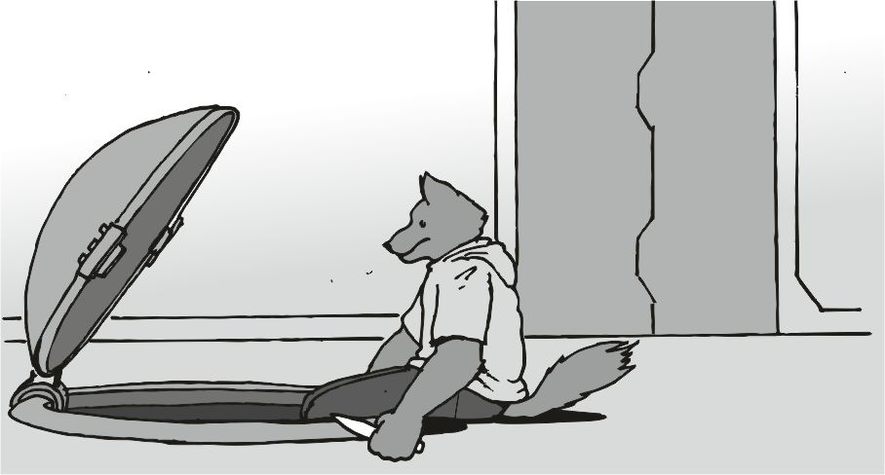
Brrrrrrrrrr - csattMegállt a fedél emelkedése, pedig csak a lábaimat dugtam be a sötétbe. a kést nem itt hagyni. eléggé furcsán néztem, hogy ez most mi. miféle cső ez. csapóajtóval ?
Csatt - brrrrrrrrrr
Aztán a fedél elkezdett záródni.
- ne - motyogtam magamban, de már ugranom kellett, a nagy fedél rám csukódik, az biztos, én sehol se látok kamerát, nem tudják, hogy benn vagyok , vagy sem. mindenképpen ugranom kell.
Bamm
Eléggé rövidet estem, alig a testmagasságomat. gyorsan fel is álltam, hogy lássam, mi a fene folyik itt. a kijárati nagy perem, és a fedél a nyakam magasságában volt, és ahogy álltam, a fejem ki is látszott a lukból.
Gyorsan kinyúltam a megmaradt lukon, és egy erősebbnek kinéző követ odatámasztottam a zsanértól legmesszebb levő oldalának a körhöz, hogy ne tudjon bezáródni. elsősorban attól féltem, hogy itt ragadok a csőben, aztán az is eszembe jutott, hogy nem fogok látni semmit sem a teljes sötétségben.
Bamm
A fedél le is záródott, neki is csapódott a nagyobb kőnek. a kő ellenállt, és a fedél nem tudott lecsukódni. örültem is neki, megmaradt a levegőm, és a fény is.
Na ekkor guggoltam le, és azt néztem, hogy mégis hova a fenébe ugrottam le. a cső messze vitt az épület alá, és abszolút egyenes volt, az alsó felén ritkán voltak kivágások, mint valami nagyon elrontott szellőzővezeték. eléggé széles volt, hason kúszva bőven, kényelmesen elfértem benne. időnként beleakadt a szőrömbe valamiféle csavarnak a hegye, de nem igazán volt zavaró.
El is indultam kúszva, eléggé jól haladtam. mindenféle helységek felett kúsztam el, egyikben másikban még a világítás is ment. szerintem a pince rész felső szellőztetőjében vagyok, és ennek a fedelét nyitották ki valahogy a srácok. a gáz az, hogy a leghalványabb segédfogalmam se volt, hogy miként találom meg a hűtőt, és azt, ami abban van.
Aztán az egyik szobában vízcsobogást hallottam. na tessék, ez lesz az, gyorsan meg is indultam a hang irányában, de a hang egy nagyon vékonyka kis oldalsó csőből jött, amibe a karom fért be egyedül.
Akármennyire nem tetszett a dolog, le kell ugranom a szellőzőről, és a pincében kell megkeresnem a víz csobogásos részt, ahol az a hűtési medence van, vagy mi. előrébb kúsztam még egy kicsit, és az ottani szellőzőrácsot néztem meg jobban. egy sima kapocs rögzítette a helyére, egészen egyszerűen ki kellett a rácsot pattintani a helyéről. amikor a rács kinn volt, akkor már én is le mertem ugrani a nevetségesen kicsi magasságba a minimális gravitációban. a rácsot a szellőzőre gyorsan vissza is pattintottam. gyorsan meg kellett jelölnöm, hogy tudjam, merre kell majd kimennem. a helység volt a jelölés, az egyik műanyag széket felraktam az asztalra a sarokban, ez lesz a jel.
Azt tudtam, hogy a nagy szellőzőcsőből jobbra volt a kis cső, amin a csobogásos hang volt, így azt is elkezdtem keresni, hogy az a másik helység hol lehet.
Rögtön az első kapu, amin kimentem, csippent egyet, és én eléggé megijedtem, és felnéztem a csipogás irányába. ez valamiféle jelzés, hogy van közlekedés ? A kapu feletti jelző kék színű volt, akkor ez mi a fene. ezek a fém ellenőrző ajtók ?
Aztán szétnéztem a szinten. Minden ajtóban volt ellenőrző rész. na akkor ezért kellett a fém mentes támadás. utána már nem zavart a rövid jelzése az ajtóknak, akárhányszor átmentem rajta, és próbáltam a csobogás felé menni. aztán az egyik ajtó nagyobb volt, mint a másik, és nem is volt nyitva. nem erőltettem meg, mert még a végén jelez, vagy ilyesmi .
- hol voltál ennyi ideig - hallottam az öreg félig bosszús hangját az ajtó melletti vezérlőből. valami kicsi hangszóró is lehet benne . elég sokféle gomb volt rajta, de nem igazán tudtam melyiket nyomjam meg, hogy tudjak én is beszélni . az öreg fojtatta - nem tudjuk a kódot, de ezen az ajtón át kéne jussál, anélkül, hogy beriasztaná az egész épületet - fejezte be az öreg, és valamiféle kattanást is hallottam, mintha vége lett volna az átvitelnek.
Aztán elgondolkodtam azon, ha minden nap itt dolgoznék, akkor mivel nyitnám ki az ajtót, és a panel pont a jobb mancsom félig fölemelt magasságában volt. egy nagyobbfajta rés is volt rajta, ami mellett voltak még érzékelők. ide kell tenni a kulcsot, ez biztos.
De a kulcsot hogy szerzem meg, ha azt se tudom, hogy néz ki. azért elindultam a csipogó ajtókon keresztül, igyekeztem minden asztalt, és minden fiókot átnézni, hátha találok valamiféle nagyon lapos kulcsot. az utolsó helységben az egyik kijelző előtt volt egy vastagabb papír, vagy műanyag nyaklánc. ez az egyetlen helység, ami a többivel ellentétben nagy , és fa asztal volt benne. ez valamiféle főnöki szoba lehet. lássuk a nyakláncot. felhúztam, hogy miért kellene műanyag nyaklánc, kíváncsi voltam, hogy arany van -e a végén. az megakadt a fiókban. a vége, amin az arany volt, az benn volt a fiókban, csak a nyaklánc többi része lógott ki a fiók feletti résen át. a fiók is zárva volt. tömör fa, elég kemény. belemélyesztettem a karmaimat, és próbáltam széttörni a fiókot.
Nagyon lassan ment, de sikerült a fiók elejét leszakítani. a fiók eleje, ahogy leszakadt, a nyaklánc vége is a mancsomba került. ez nem is arany. ez egy nyakon lógó fényképes igazolvány. egy undorító polip volt a képen, és valami írásos igazolás, meg valamiféle pecsét.
Még a mancsomba se volt jó fogni. el is dobtam. aztán továbbmentem, és kerestem a többi szobában:
- polip nyaklánc - morogtam magamban, majd kerestem tovább a műanyag asztalaikban. a többi szobában minden fiók nyitva volt, de csak papírokat, és írószereket találtam. a vékony kulcsnak nyoma se volt. akkor jöttem rá, hogy elbasztam valamit, amikor körbeértem, és egy olyan helységbe léptem be, ahol már nyitva volt a fiók - körbejártam - morogtam magamban, de aztán eszembe is jutott egy dolog - a polipoknak nincs is nyaka - mondtam suttogva, majd szinte futottam is vissza az igazolványhoz. a főnöki irodában volt a sarokba dobva. elég soká tartott, mire megtaláltam, de a végén csak rájöttem a dologra - ebbe bele se fér egy polip feje - morogtam tovább, és arra gondoltam, ez az igazolvány pont annyira vastag, mint az a rés az ajtónál. már futottam is, és vittem magamban azt az igazolványt, majd odaálltam az ajtóhoz.
- mi ez a tötymörgés - hallottam az öreg bosszús hangját újra, de nem igazán tudtam, hogy melyik gomb az, amivel lehet válaszolni, de azt se erőltettem, ezek az ajtók nagyon kemény feladatok lehetnek, ha az öreg ennyire tart tőlük. odatettem a réshez az igazolványt, és az pont az a méret volt, mint ami a résbe be tudott férni
Katt
Az ajtó kattant, és a rés melletti egyik lukban egy kis kék lámpa világlátott ki egy rövidebb időre. a bal mancsommal toltam az ajtót gyengén, amire az kinyílt. aztán a kis kártyára néztem:
- ez nem is igazolvány - morogtam magamban, majd elindultam végre nagyobb sebességgel a csobogó hang irányába.
Bamm
Egy halk puffanást hallottam, ezért a számból kivettem a kést, és a jobb mancsomba fogtam, majd elindultam a hang irányába. mi ez a zaj
- tudom, hol van a medence - lépett ki a futó barátom majdnem csupaszon az ajtón, és mögötte az egyik szellőzőrács le volt hajolva. teljesen nyugodtan ment el mellettem, majd mutatta a helyes irányt végig. több kisebb, és nagyobb ajtón mentünk keresztül az igazolvánnyal, amiről gyorsan kiderült, hogy az itteni létesítmény igazgató saját belépő kártyája:
- a többiek már eljutottak a laborba, és találtak többféle listát is, mindegyiken többféle aláírás van - mondta a mesét a futó, én meg próbáltam kitalálni, hogy akkor ez most jó hír, vagy találtunk egy nagyobb halom tök értéktelen papírt, amit majd a főnök mérgesen fogad majd ?aztán Nagyon nehezen eljutottunk a medence ajtóhoz, ami már egy szinttel még lejjebb volt, és valami üzemi terület lehetett, mert már nyoma sem volt a kulturáltan leburkolt folyosókhoz, és hasonlókhoz. csupasz beton, és csupasz falak, egyszerűbb ajtók, amikhez nem is volt mindegyikhez zár. aztán az egyik résznél a futó fojtatta a meséjét - ez a flóékony hűtővíz ahhoz a rengeteg adat feldolgozó géphez kell, amik itt a vizsgálat eredményeit hozzák létre. azok termelnek ekkora hőt - mesélte, majd megérkeztünk. én elég jót vigyorogtam a nyelv botlásán. egy nagyobbfajta acélajtón mentünk keresztül :
- ezt az acél ajtót hogy hozták be azon a rengeteg érzékelőn - vigyorogtam az előző szón még mindig, és az ajtót néztem, de hallottam a futó eléggé halk hangját is:
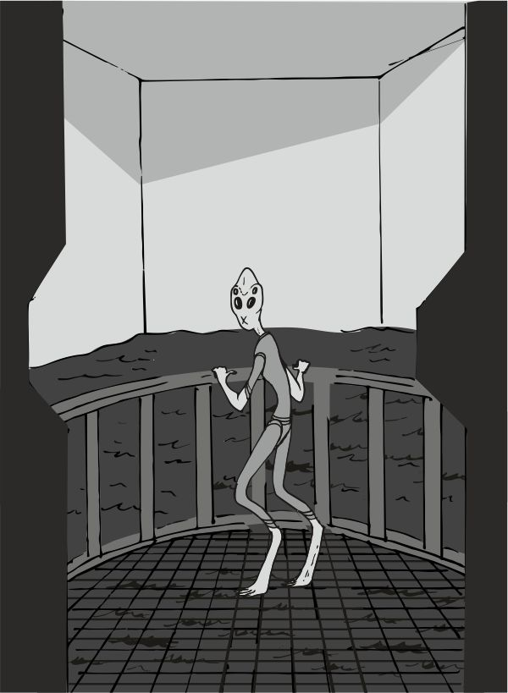
- az nem acél - morogta magában, és elég halk volt, erre megfordultam, és láttam, hogy a srác a rácsból épült járda szélén áll, és néz le - ez nem jó ötlet - morogta végül, mire odaértem mellé. a víz abszolút tiszta volt, szerencsére fény is alig volt. nem is láttam, mi lehet a baj - körben vannak rácsok - mutatott körbe a vékony karjaival - ott keringeti a vizet a rendszer - én csak a fejemet ráztam " és akkor mi van " fejet vágva hozzá , de ennek fényében a mondat másként kanyarodott a továbbiakban - ha az egyik rács víznyomása elkap, oda fogsz ragadni a rácshoz, és nem tudsz feljönni többet.- ne már - mondtam halkan, de a barátomnak nem változott a feje semmit sem:
- soha többet - morogta , de nem vettem komolyan, és a számba vettem a műanyag kést, majd a szélére álltam a rácsnak én is.
Csobb
A víz eléggé frissítő volt, igazán egy szavam se lehetett. az viszont elég gáz volt, hogy amikor megálltam, akkor lassan elkezdtem forogni a tengelyem körül.
- áramlás - motyogta a vizet magáról letörlő barátom, majd rám nézett - ahol erősebb, arra ne menj - mondta, és rázta a fejét , hogy jobban nyomatékosítsa bennem, hogy ez nem lesz egyszerű. aztán vettem egy nagyobb levegőt, és lemerültem, és úsztam egy kört.
Amikor elfogyott a levegő, feljöttem. igyekeztem középen maradni, itt kisebb volt a sodrás.
- mit keresünk - morogtam vizes fejjel, és lelapult füllel
- hogy nézel ki - mosolygott a futó, és a fejét rázta. mintha mosolyt is láttam volna az arcán, de aztán hirtelen komolyra váltott - arrafelé a sarok felé a ferde részen van egy fogantyú - mondta, közben próbálta mutogatni is, hogy mire gondol - az lehet az, semmi más fogantyú nincs a víz alatt.
Erre vettem egy nagyobb levegőt, és újra lemerültem. utána igyekeztem a kijelölt irányba úszni, és meg is találtam a fogantyút. nincs az az erő, ami ezt innen elmozdítja, ha megfeszültem is, akkor se tudtam kihúzni.
Hiába merültem újra, meg újra.
Aztán az egyik merülés előtt azt mondta, hogy próbáljam kiásni a víz alól a tárgyat. ez már jobb ötlet volt, és újult erővel merültem le, majd a víz alatt elkezdtem ásni. a víz alatti üledék réteg nagyon könnyen jött fel, de a szemembe is belejutott, és csípte rendesen, alig láttam. így is fel kellett jönnöm elég sokszor. amikor feljöttem, a rácsba tudtam kapaszkodni, és láttuk együtt, hogy az örvénylés elég gyorsan viszi el a felkavart üledéket, és csak a tiszta, jól átlátható víz marad helyette. minden ásás után feljöttem, és várnom kellett, mire a felkavart üledéket elvitte a víz sodrása.
Elég lassan haladt a meló, de láttuk, hogy az üledék réteg alatt egy másik fogantyú is van, így jobban örültünk. legalább majd ketten visszük.
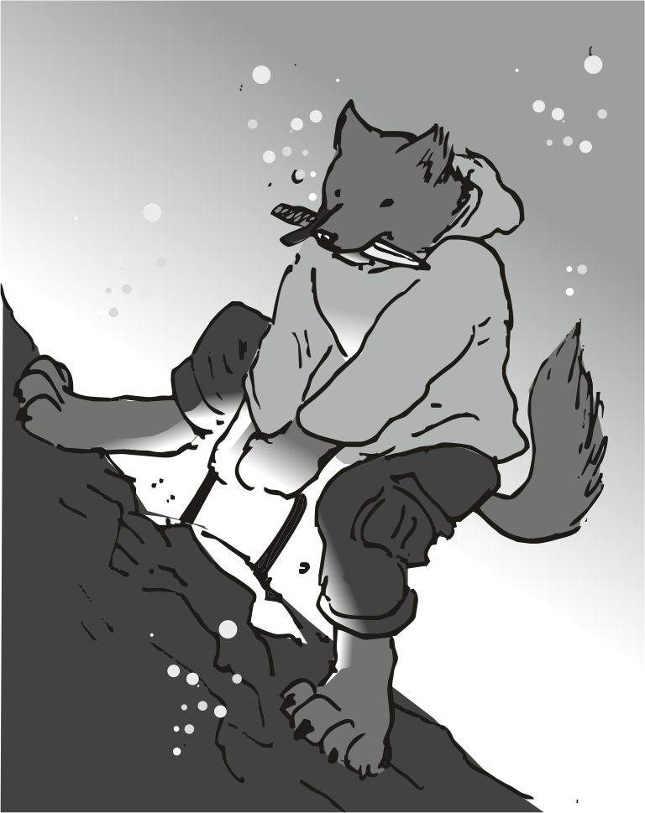
Az ásás eléggé sokáig tarthatott, de nem bántam, minden alkalommal kiderült egy újabb részlete a doboznak. egy két fogantyús doboz volt az, amit már lassan mozgatni is tudtam a víz alatt, de még mindig jó pár ásási kör várt rám, mire teljesen ki nem ástam. Amikor végre teljesen ki nem ástam a dolgot, akkor próbáltam megemelni a dobozt, de csak akkor tudtam emelni, ha a talajon álltam, nagyon nehéz volt. el kellett engednem, ami nagyon gyorsan a talajra süllyedt vissza. amikor kijöttem levegőt venni, akkor már nem láttam a futó barátomat, de az ajtó lassan csukódott a bejáratnál. hova ment ez, hiszen most végzünk.
Újra lemerültem, nyugodt voltam, semmi kiabálást nem hallottam, nyilván eszébe jutott valami. én addig próbáltam mind a két mancsom erejét felhasználni, és úgy felemelni. az volt a baj, hogy lassan közelítettem ahhoz a félelmetes rácshoz, ami szívta ki a vizet ebből a tartályból, és azt el kéne kerülni. igyekeztem visszaúszni a közepére, úgyis újra levegőt kell vennem.
- kösd rá, kihúzzuk - hallottam a hangot, és erre kinyitottam a szemem. a barátom volt az, valahonnan szerzett két rövidebb kötelet. én fogtam, és lemerültem az egyikkel. szépen odakötöttem, és jöttem fel a másikért is. azzal is merülés, majd amikor már jónak látszott a két kötés, akkor kijöttem a vízből, és kiráztam a bundámat. amikor végeztem, akkor láttam, hogy a futó barátom nagyon bosszús fejjel áll mellettem, és nagyon vizes így elölről. ezt most vizeztem össze ? Eléggé ideges arccal fogta meg a kötelet, és jelezte, hogy én is fogjam meg. ketten húztuk ki a nehéz dobozt a víz alól. amikor kihúztuk, akkor a szárazon már nem volt akkora súlya. egy nagyobb mellkas nagyságú szürkés doboz volt az, aminek két kapaszkodója volt, hogy könnyebben lehessen vinni. a futóval ketten vittük kifelé a dobozt, de amikor visszaértünk a kulturáltabb helyre, akkor már nem mertünk átmenni egyik ajtón sem, azok mind fém érzékelős ajtók, meg mindenféle egyéb is van bennük.
Bamm
Egy hatalmas robbanás döntött le a lábunkról minket, és el is sikerült hasalni a nagyon erős légnyomás miatt. sok nagyobb fal darab, meg egyéb törmelék is repült felénk. a fülem sokáig sípolt emiatt.
Amikor elült a por, és a füst, akkor az öreg állt előttünk páncélban, mellette a két tankunk a nehéz fegyverzetben :
- ez nagyon lassan ment srácok - morogta, de nem látszott mérgesnek egyáltalán.
Utána már elég könnyen kijutottunk a szabad ég alá az oldalsó robbantott lukon keresztül, és nyugodtan sétafikáltunk kifelé a hajó irányába. minden huszadik lépésnél oda volt állítva az egyik legényünk. minden huszadik lépésnél egyel többen mentünk visszafelé az értékesnek látszó zsákmánnyal. engem azonban erősebb dolgok zavartak:
- miért volt üres az egész intézmény - kérdeztem a dolgot a séta közben, de az öreg fejének hirtelen elszomorodása után már nem is voltam kíváncsi , de egy félig érthető választ azért csak ki tudott préselni magából :
- ne... ...ne is akard megtudni - morogta az öreg, és láttam, mennyire szomorú lett a kérdéstől, nem is zavartam tovább ezzel - hol a kés - bökte ki végül, de ezen meg én lepődtem meg:
- azt elhagytam valahol - morogtam szomorúan, és nézegettem a polip főnöki belépőjét, majd a markomba rejtve vittem fel a hajóra. amikor felértünk, mindenki rávetette magát arra, amit mi húztunk ki a futóval, de mi ketten csak a szélén ültünk, és egyikünket se hatotta meg a dolog, mi a franc lehet abban a dobozban.
Én inkább ettem egy konzervet a futóval, és unottan nyámmogtunk, amíg a többiek nem kaptak levegőt amiatt, hogy ez a cucc mennyi rengeteg sok aranyat megér.
Egyáltalán nem hozott tűzbe a dolog.
Amikor megettem a kis konzerves kajámat, akkor is inkább benéztem a duci kabinjába, mert ez a dolog fontosabbnak látszott, mint az a vacak doboz. elértem az ajtajáig, és mert résnyire nyitva volt az ajtaja, és láttam hogy ébren van, ezért benyitottam hozzá. fekszik békésen, és oldalra dőlve írogat egy papírra. engem az érdekelt, hogy miként érzi magát :
- javult valamit a helyzet ? - kérdeztem a dagitól, szorosan mögöttem a futó barátom somfordált be, így mind a ketten azt néztük mi a francot csinál a papírral, de a kérdésünktől elejtette a papírt, és az lassan visszahullott az asztalra. én nyúltam utána, és lassan felvettem. nagyon furcsa látvány volt, nagyon tele volt rajzolva a hatos számmal. volt abban kicsi, nagy , szépen ívelt, nagyon szépen kidolgozott, és csúnyácska is, de az egész lap tele volt írva. nem értettem semmit, a duci lassan felénk nézett, és suttogni kezdett:
- az apám régen... - kezdte a mondatot, de már valamivel jobban nézett ki, remélem ez már a gyógyulási fázis, de igyekeztem rá figyelni, neki mindig jó mondatai voltak - ...azt mondta... ...hogy amikor már... ...nagyon beteg vagyok... - mondta lassan, és látszott, hogy erőt gyűjt a beszédhez, igyekeztünk eléggé odafigyelni minden szóra - ...és már azt hiszem, hogy végem van... ...akkor mindig szorozzam össze a hármat a kettővel.
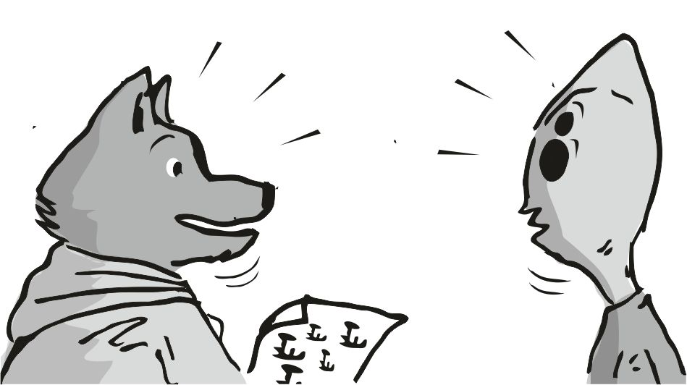
Erre a mondatra a futóval egymásra néztünk, " ezt te érted ?? " arccal, de egyik se látott a másik arcán semmiféle értelem felcsillanást, ezért újra mind a ketten a ducira néztünk, és nagyon halkan a futó szólalt meg a duci felé :- minek - suttogta, és várta a megfejtést, mint valami főnyereményt. a duci elmosolyodott, na most frankón hülyének érzem magam mellette. a mosolygása egy pillanattal később úgy eltűnt az arcáról, és az abszolút komolyság vette ki a szokásos helyét az arcán, ami eddig lakott arrafelé.
- mert... ...az mindig hat .
Mind a ketten ámultan néztünk egymásra, majd a kis papírlapra, ami lassan kihullott a mancsomból, és nagyon lassan szállingózott lefelé. teljesen ledöbbentünk mind a ketten, és csak a lassan a talajra hulló hatosokkal telerajzolt lapocskát néztük. a futó meg hátat fordított:
- nekem nyolc - mondta, és lassan elment a szobából.
Az én arcomra a hamiskás mosoly ült ki. nincs ennek semmi baja, a kibaszós dumája a helyén van, azt már látom. megnyugodva mentem ki az ajtaján, majd lassan be is csuktam, és elindultam volna a kis kabinom felé, de ott állt az öreg gyík:
- jobban van már ugye - suttogta a fülem felé, én meg mosolyogtam az idétlen viccén, és bólintottam párat, de az öreg nem volt túl jó kedvében, a mérgesség kisebb árnyalatait láttam az arcán átvonulni - tudod merre tartunk ? - kérdezte, de erre csak a fejemet ráztam. az öreg lassan mondta tovább - nézd meg magad - aztán elindultunk a vezérlő felé. a vezérlőben most nem is volt senki, minden jelzés zöld, és kék. semmi hiba a látóhatáron a műszerek szerint. az öreg bekapcsolta a térképet, és az úti célnak egy piros bolygó volt bejelölve.
- a cél miért piros - kérdeztem halkan, nyilván tudtam, hogy ellenséges, csak a miértek nem voltak tisztázva bennem. az öreg rázta a fejét, és eléggé halkan mondta tovább :
- ez a polipok egyik legkisebb gyémántbányája - mondta halkan, de már ettől a mondattól is felállt a szőröm. az öreg rám nézett, és még halkabban fojtatta - nagyon okosan kell csináljuk, nem kaphat el minket a gyilkolási láz - én már a lelki szemeim előtt láttam a végtelen lőszerszalagot zabáló hatalmas géppuskát, és a polip tetemekből egész hegyeket, és völgyeket képzeltem el azonnal , de az öreg próbált visszahúzni a valóság talajára - nagyon erős polip csapatok lesznek ott, nem azok, akiknek semmi harci tapasztalata nincs... ...ezek profi harcosok, akiken harci páncél lesz... ...azt a bolygót... ...aggrotoww... ...az a polip rendszer sarkában van... ...annyi szerencsénk van, hogy a polip hadtest mozgását tudjuk... - itt már kezdte ledobni az agyam a vezérműszíját - ...és ők most a polip terület másik sarkában vannak... ...mire a nagyfiúk ideérnek... - mosolygott is egy keveset, de nem igazán volt sokáig tartó - ...mi már... ...nagyon messze járunk majd ...
A terv tehát többszörös volt, és összetett. mondhatni szokásos. szerencsére az öreg nagyon sok kiegészítő infót mondott el, hogy legalább el tudjam képzelni a dolgot. a polip rendszer nagyon veszélyes több okból is. először is a kalózokat azonnal lelövik. Nagyon erős fegyverzetüknek ez a hajó is csak nagyon rövid ideig képes ellenállni. ez azt jelenti, hogyha ránk lőnének nem lőhetünk vissza, azonnal el kell tűnni a helyszínről, mert ennyi volt, több esélyünk nem lesz. még a fő cél sem volt világos, de az öregnek a felkészültsége most is meglepett. két fő feladat vár ránk itt azon a bolygón. van egy gyémántbánya, ahol valószínűleg rabszolgák dolgoznak, de még azok sem láthatnak meg minket, amikor ellopjuk a legtöbb gyémántot, amit csak tudunk. a leszállási helyhez közel egy másik üzem is van, valamiféle nagyobb ipari kohó, vagy hasonlóan hatalmas ipari acélöntő telep. nagyobbak ezek, mint egy sima város, és rengeteg műszer van, állandó őrszolgálat, és elég sok a polip harcos. az acélöntőből kell elhozni az egyik gyártási terméket, az acélt a készülő pisztolyomhoz. ettől már nekem is leesett az állam. a polip ölő nehéz acélt a polipoktól kell elhozni egy gyémántbánya mellől, amit szintén kirabolunk. kezdtem elveszíteni a fonalat, amikor az öreg rám nézett, és fogadást ajánlott. ő annyira biztos volt benne, hogy sikerül, hogy mancsot is nyújtott. a fogadást álltam, én kizártnak tartom, hogy ezt meg lehet csinálni.
Az lehetetlen. a fogadásba belecsaptam a mancsommal, és látták ezt ketten is. már nincs vissza út.
Tehát az acélöntőből a nehéz acél ellopása, és a gyémántbányából a gyémántok jelentősebb mértékű megcsapolása. az indoklás nyilvánvaló volt. az acél nekem kell a pisztolyomhoz. a gyémántból meg fedezzük a működési költségeinket, a hajón esett károkat, amiből nagy valószínűség szerint nagyon sok lesz... ...és esetleg... ...még marad is egy kevés extra arany. ezt hívják haszonnak. ha elveszítem a fogadást, és minden sikerül, akkor meg kell ennem egy polip kaját. az pedig igen undorító lehet.
A távolság eléggé ijesztő volt, a maximális sebességre tolt motorral alig pár nap alatt odaértünk. minél közelebb voltam, annál jobban aggódtam, hogy nem a fogadás lesz életem legnagyobb hibája, hanem az, hogy idáig elmerészkedek az öreggel. ahogy eddig is, most is az életünk a tét, de most nagyon érzem a dolgot. a napok gyorsan teltek, én meg kicsit féltem is, mi van , ha ez az utolsó utam, és lelőnek a polipok ?

#######################
A két gömb, a kicsi, és a nagy
#######################
Emésztettem is magam egy rövidebb ideig, amíg a bolygó egyre közelebb ért. a radar, a keresők, és mindenféle műszerek semmiféle egyéb járművet nem mutattak a körzetben. az öreg mosolygott a vezérlőben, és halkan mondta:
- ez jó hír, hogy üres a mező... - kezdte nagyon halkan - ...mert nem az van, hogy itt állomásozik a fél polip hadtest, és szétlőnek, mielőtt odaérünk a hatótávba, hogy mi is lőhessünk - fejezte be, és elindult hátrafelé, én meg azt néztem, hogy valami erő húzza el a hajó irányzékát, amit valószínűleg az öreg a saját mancsával tartott egyenesben eddig.
Nem igazán figyelt oda, csak ment hátra. muszáj volt odaugranom a helyére. a hajó valóban húzódik oldalra, és nem áll a célon szépen, ahogy eddig. a műszerek mutatták, hogy egy eléggé durva fekete lyuk van arrafelé, és nem igazán kéne belesodródni.
Egy ideig eltartott, mire a vonzási területből kijutottunk, és már akkor se ment el a hajó irányzéka, amikor már nem fogtam a vezérlőkart. papírok pakolási hangja. a székből nem láttam hátra, de hallottam, hogy az öreg megint rendezi a papírjait. a hajó már ment magától, fel tudtam állni a vezérlőből. ahogy mentem hátra, majdnem végig láttam, hogy az öreg papírozik. tudtam... de az arca sem volt túl nyugodt. pakolgatta a papírokat tovább. - mi a baj öreg - kérdeztem halkan, de láttam, hogy az megint nyakig benne van a kis jegyzeteiben. mindig ezek a papírkák, mindig ezek a rendezgetések. arra nem jöttem rá, hogy miként csinálja, hogy minden akciója sikerült eddig. Eddig... ...mert ebbe a bicskája beletörik, az biztos. újra ránéztem, de az csak a fejét rázta. nem is szólt semmit egy ideig, csak tologatta a kis papírdarabkáit. egy párat kiválogatott, majd azokat eltette a másik dobozába. akkor azok ide most nem kellenek. még mindig egy nagyobb mennyiségű jegyzet papírka van az asztalon, és rengeteg ebből a másikat lefedi, az alsókat már lehetetlen elolvasni. kisebb papírkákat válogat ki, és teszi el a másik dobozba. érdekes módon a papírkák sose fogynak, mert egy másik dobozból kikotor magának egy másikat helyette. aztán megállt, és a szemeit járatta a firkálmányon, amit ő is rajznak hívott.
- innen kéne elhozzuk - kezdte halkan az öreg, és jobban megnézve megint, ismét valamiféle firkálmány rajzot használt mintának, ott húzogatta az ujját, és próbálta megint fejben összeszedni a dolgot először - majd itt kéne kitenni - húzta át a karját a rajz másik oldalára, de fojtatta tovább a gondolkodást - mert ide már elér a teleportunk - mondta, de a fejét egy kicsit megrázta - csak elbír egy kisebb acélgolyóval ...- mondta, de a hangja nem volt túlzottan magabiztos. mintha aggódott volna valami apróságon. valami homokszemcse kerülhetett a rendszerbe...
- mi van, ha túl nehéz ... - kezdtem a mondatot, de már nem láttam értelmét befejezni, mert láttam, az öregnek most is ezer dolog gyötri az agyát ezzel a küldetéssel kapcsolatban is, ezért nem is zavartam tovább, inkább leültem az egyik székre. az öregnek többfelé is kellett figyelnie. megint két csapat lesz. szerintem legalábbis legalább kettő. mert az egyik hozza el az acélt a pisztolyomhoz, és a másik pakolja a gyémántokat . én remélem, hogy az acél elhozós bandába megyek majd. végül is nekem kell menni a saját acélomért nem ? A másik banda meg majd hozza a kristályokat. aztán visszanéztem az öregre, de az nem igazán figyelt rám. inkább elindultam kifelé, a vezérlő felé. az öregnek ez amúgy is még sok idő.
- ha túl nehéz, akkor nem hozzuk el - mondta abszolút egyszerűen az öreg, de ez a válasza is több kérdést vetett fel, mint amennyit megválaszolt. meg is torpantam , a lendületem el is fogyott. elillant. hogy érti azt, hogy nem hozzuk el ? Egész eddig eljönnénk érte, és itt hagynánk ? Ha itt hagyjuk az acélt, és például csak a gyémántokkal lépünk le, akkor győztem a fogadást, és vesztettem a pisztolyt. valahogy ezt meg kéne fordítani, hogy az acélt hozzuk el, a gyémántot ne, és akkor nyerem a fogadást is, meg a pisztolyomat is. inkább sétáltam tovább a vezérlő felé - ellenőrizd az irányt - vetette utánam még az öreg, én meg mentem tovább előre, hogy lássam, mennyi időnk van még. a bolygó már szemmel is látszódott. a fejemet ráztam. elsőre nem is mondanám meg, hogy ez polip terület. ez is olyan bolygó, amilyen a többi.
Aztán beültem a vezérlőbe, és ellenőriztem az irányt, ami alig pár százalékot mozdult el, simán jó ez így. újraállítottam az egészet, és már szépen ment tovább, az ideálisnak kijelölt pályához már elég közel.
Az öreg lassan összehívott mindenkit. szokás szerint hátul a kajáldában volt a megbeszélés. már az elején elmondta, hogy már jártunk itt, és elég sok polipot öltünk, de most a bolygó másik oldalán támadunk, ahol a bánya van. egyből eszembe is jutott az öreg fényképe, amit csináltam róla. akkor az ezen a bolygón volt. itt minden a szokásos. az öreg középen, az asztal, a nagyobb halom jegyzet papír, és a legények körülötte. két csapat lesz, az egyik a gyémántos csapat, ahol mindegyik kap egy nagyobb zsákot. ez a csapat elhoz annyi gyémántot, amennyit csak lehet. szerencsénk lesz, cipelni nem kell, mert a gyémánt bánya a dombon van, és a megrakott zsákokkal lefelé kell jönni, és csak az üres zsákokkal kell fölfelé menni. ettől az infótól nem lettem boldogabb. a másik csapat az acélos csapat, amit ő akar vezetni. Hatalmas meglepetésemre engem a gyémánt csapatba tett be az öreg, és még a hajót is nekem kell vezetni, amíg leszállunk, mert az öreg maga is jön, ő vezeti majd a acél csapatot. egyetlen uucla marad itt, a rádiós, hogy segítsen valamicskét, vagy szóljon, ha támadják a hajót.
Énnekem azonnal vissza kellett menni a vezérlőbe, a leszállás hamarosan kezdődik. mindenki lázasan készül, a segéd előveszi a tíz darab szövetzsákot, amiben majd kihordjuk a gyémántot. amíg vezettem a hajót, és a beesési szögekkel, és a súrlódási hővel voltam elfoglalva, akkor a segéd a lábaimra dobta az összehajtott zsákot. rosszallóan néztem rá, pedig pajzs védte. az öreg parancsa, ilyenkor mindegy a körülmény, a zsákot ki kell osztani. a leszállás már nem volt vicces, valamicske ózonréteg is volt azon a bolygón. egy többnyire tengeres bolygó, de volt rajta szárazabb rész is, volt rajta jég a sarkain. nagyon sok tenger. nyilván, ez a polipoknak jól jön. aztán már jelzett a komputer, hogy belépünk a légtérbe.
A rázkódás el is kezdődött, mire a komputer kiírta, hogy a tenger üres. nem is él benne élőlény. eléggé savas, mondhatni mérgező. a rádiós fogott pár kósza jelet, de semmi komoly, szerencsére nem várják a támadást, főleg nem ebből az irányból. annyi szerencsénk még mindig van, hogy éjjel van, és nem látnak minket.
A leszállás egész jó lett, a hajót a megadott területen raktam le, ami egy nagyobb o alakú földrakás volt, belül volt egy nagyobb mélyedés, így a hajót nem is láthatta senki sem oldalról. mindenki hamar elkészült, én nekem is igyekezni kellett. én vagyok a gyémánt csapatvezetője. siettem is a kabinomba, hogy összemarkoljam azt, ami csak kell. gyorsan felvettem a páncélomat, eltettem a pisztolyomat, és a kis géppisztolyt, meg egy jó pár tartalék tárat a kis hátizsákba. nyilván sokat fog segíteni. ja igen, az ajtó kinyitó készlet, az se maradjon itt.
Amikor megvoltam, igyekeztem kifelé. persze. a többiek már kész voltak, a rámpa le volt nyitva, és minden fényforrás kikapcsolva. én nagyon jól láttam, de a tankok lassabban haladtak.
Amikor leértünk a rámpán, és az öreg kiadta az utasítást az indulásra, akkor felcsukódott a rámpa.
A két csapat ellentétes irányban indult el. az acél csapat az öreg vezetésével az egyik irányba ment, mi meg a másikban.
Igyekeztünk semmiféle feltűnést sem kelteni. amerre mi mentünk, arrafelé volt egy alagút ásva.
- friss ásónyomok - hallottam albi hangját a rádióból
- mi ez az alagút - morogtam halkan én is a rádióba, és nem értettem, mi ez a sok minden már, mintha ide többen is leszálltak volna (?)
- van itt egy segítőnk - hallottam az öreg nyugodt hangját. ő könnyen nyugodt, neki csak egy kis acélt kell hoznia. a gyémántot, mire lehordjuk, a faszunk is leszakad. amikor vége lett az alagútnak, akkor láttuk, hogy egy igazi domb van előttünk, és mindenféle kisebb ház volt a szélébe építve. a tetején lehetett a bánya, mert ott még most is volt világítás, de mozgás az nem. éjjel van, nincs munka. a kis házakban kapcsolják le a világítást. alszik a kis város.
Halkan osontunk el a házak között, igyekezve a fényt kerülni. amerre csak mentünk, mindenhol kihalt utcákat láttunk, sehol senki. a kis házakban már alig égett egy párnál a lámpa, a többiben már nem. lényegében egy pár ajtó volt zárva, de a szuper készlettel minden ajtót nagyon hamar kinyitottam, nagyon jól haladtunk. jó pár alvó őrt is láttunk, de azokat se bánthattuk. hatalmas balhé lehetett volna belőle, ha holtan megtalálják, és még soká tart az este...
Amikor felértünk a domb tetejére, akkor már látszott a sok kis vasúti sín, amivel nyilván a bányászok hozzák el a gyémántokat a tárnából ebbe a másik épületbe... ...szóltam is a többieknek, hogy bújjanak el, én meg addig az albival benéztem a házba. egy kicsike rakodós rész volt, ahol a kis bányászkocsikat ürítik minden nap, de amibe átpakolták, az már nincs itt. éjjel van, mindenki alszik. egy nagyobb jármű is idefért volna.
- ide kellett volna leszállni - morogtam az albinak, és mutattam a hatalmas helyet, amit a fogadó járműnek hagytak itt. az albi csalódott fejjel nézett rám:
- persze, bányásszuk ki a saját gyémántunkat, majd hozzuk fel a csillén, és ürítsük a hajóba... - aztán elég erősen megrázta a fejét, jelezve, hogy " ez most nem jött be " - ... mindezt teljes csendben ugye.
Teljesen igaza volt, így kimentünk az üres kis házból, és mentünk tovább fölfelé. eléggé közel a kijárathoz egy nagyobb kapu várt minket. abszolút csendben közelítettük, és énnekem már a mancsomban volt a készlet. nem is igazán volt nehéz, lassan már rutinból nyitottam a zárt ajtókat. kinyitottam a nagyobb kaput is az új készletemmel, és bent egy hatalmas átlátszó gyémánt fal volt előttem, és azt hittem, a szemem káprázik, csörrenve esett ki a mancsomból a készlet a látvány hatására :
- ezt hogy visszük el - morogtam, de albi is gondolkozott erősen :
- arról volt szó, hogy darabokban van - morgott ő is, és mutatta a zsákot, hogy "nem fér bele " . a többiek is eléggé reménytelen hangulatban voltak. nem tudtuk, mit csináljunk. aztán körbejártam az egész hatalmas tömböt. mit csináljak :
- ez hatalmas, mi lenne ha ... - mondtam, és benyomtam a rádiót - ... el tudsz éri eddig a teleporttal ? - kérdeztem, és a rádió másik felén a fiatalabb gyík válaszolt:
- ok, megnézem - hallottuk, és utána a lépteit is a rádióban, hogy megy hátra. a csatornát nem zárta le, így folyamatos adáson maradt.
- lebuktat minket - morgott albi, sajnos teljesen jogosan.
Én addig a sarokban otthagyott őrre néztem, és mutattam a fejemmel, és a karjaimmal, hogy " mi a helyzet" , de amikor észrevett engem, akkor is csak a fejét rázta erősen.
- még semmi - morogtam magam elé, és a hatalmas gyémánt tömböt néztem.
- ... oké, megvan, indítom - hallottuk a rádióst , de már a teleport mellől, ez alkalommal le is zárta a csatornát, végre megszűnt a jel . mindenki a fejét rázta.
Aztán egyszer csak a tömbön belül fényesség szivárgott ki.
- mindenki arrébb - mondtam hangosabban, nem örültem volna, ha a legénység felét lekaszabolja a sok gyémánt szilánk. aztán a fény erősebb lett... és erősebb ...
- nagyon melegszik - hallottuk a hangját a rádiósnak , és eléggé aggódós hangja volt.
- mindenki vissza a hajóhoz - kiáltottam, és a csapat elindult visszafelé, csak albi nem, az itt maradt velem, és nézte ő is a vakító fényt a gyémánt gömbben.
- nagyon füstöl !! - kiáltotta a fiatal gyík a rádióból, és a fényesség azonnal megszűnt.
Bamm
Mögöttünk egy pontos gömb esett le egy pár méter magasból, az egész épület bele remegett, jó pár ablak ki is tört éktelen csörömpöléssel, és lassan megindult a kijárat felé, amerről jöttünk. egyből futásnak eredtünk albival.
- úristen - motyogta albi, aki a szemének sem hitt. sokkal gyorsabban futott, mint én, hamar oda is ért a gömbhöz, de elé állni azt nem mert ő sem. tehát a szögletes gyémánt tömb közepéből kiteleportáltunk egy nagyobb gömböt, ami most a leejtő miatt lassan gurul a bejárat felé.
- mindenki el az útból !! - harsogtam a rádióba, és amikor odaértem, akkor már láttam, hogy a csapatunk szétszalad, és a gömb nagyon lassan áttöri az egész bejárati részt.
- tűz van ! - üvöltött valaki a rádióból.
- a hajóhoz - hallottuk utána az öreg hangját, de ahogy hallottuk, az is fut, szalad.
A gömb kezdett felgyorsulni, és én is igyekeztem lépést tartani vele, ami többé kevésbé sikerült. mindent áttört, a házak falánál is lukat csinált, és hatalmas dörgéssel, és rombolással, remegéssel gurult tova. az albi előre szaladt, nyilván valamivel az útját akarja állni. hosszú leejtő ez, elég nagy baj lehet ebből.
- az egész falut felkeltettük - kiáltottam lihegve a rádióba, és láttam, hogy folyamatosan kapcsolódnak fel a lámpák erre a földrengés erősségű rombolásra, amit mi csinálunk. a gyémánt gömbünk kezdett eléggé visszataszítóan véres, és rettentően büdös polip szószos lenni.
Én a gömb mellett futottam lefelé, és igyekeztem átfutni azokon a nagyobb lukakon, amiket a gömb áttört. elég sok álmos polipot láttam futás közben, de egyik sem akart támadni.
Felülről már lőttek is ránk, mellettem csapódott be jó pár lövés, de lefelé kellett figyelnem, hogy a gömb után tudjak szaladni, és csak reméltem, hogy nem találnak el.
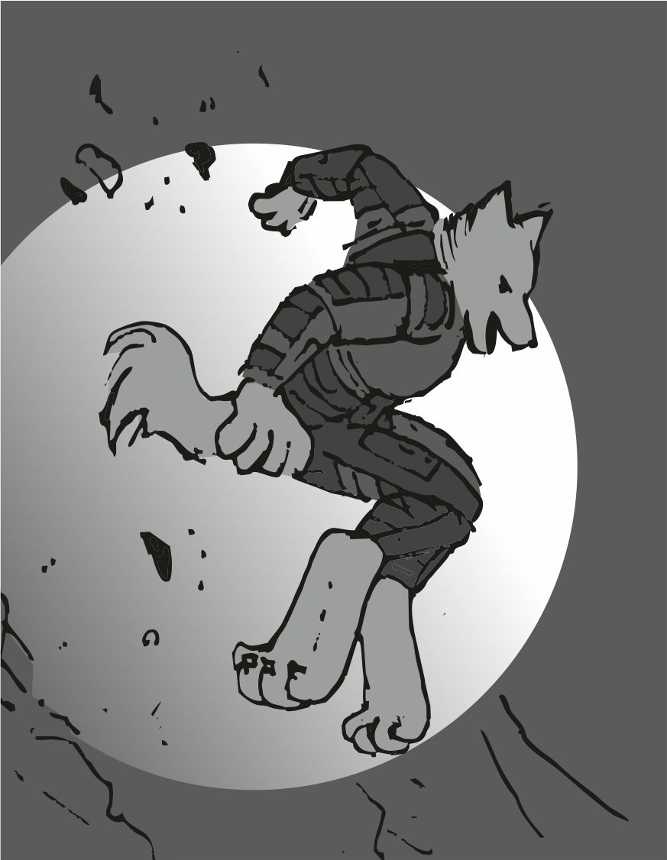
A gömb elképzelhetetlen pusztítást okozott a kis faluban, majdnem minden házat áttört, ami csak a domb oldalában volt, de a sok kilapított lény miatt már nagyon gusztustalan színe volt, és a bűz, amit húzott maga után, az egészen gyomorforgató volt, ezért igyekeztem mellette szaladni.- robbantás - hallottam a futó barátom hangját a rádióban, és előre néztem újra. egy hatalmas kupacot hordott oda az albi barátom mindenféle hordókból, főleg bordókat, és pirosakat.
A gömb gurul, és tarol megállíthatatlanul. a gömb mellől félre is ugortam, egy félig ledőlt ház oldalához akartam ugrani, de beszakadt alattam a talaj, és leestem a pincébe.
Baaammm
Az egész háznak körülbelül a fele összeomlott, és a vakolat hullott rám mindenhonnan, a nagy futástól meg lihegnem kellett, és csak úgy ömlött a légcsövembe a por, és a kosz. elég durván fulladoztam. aztán a remegés megszűnt .
- a hajóba - hallottam az öreg utasítását, de igen füleltem, és lövöldözéseket csak fentről hallottam. polipok, és egyéb lények szaladtak lefelé , amerre a gömb gurult, és azon is túlszaladva keresték az elkövetőket, de mivel a parancs már kinn volt, a fél legénység már a hajóban volt, a másik fele meg odafelé tartott éppen. engem észre sem vettek:
- elbújtam, sokan jönnek - suttogtam a rádióba, de az öreg hangja újra felcsendült, de most sokkal halkabban:
- a hajóba - hallottam újra az előző mondatát, és már indultam is. a háznak a hátsó felén a késemmel felfeszítettem az egyik beszorult ajtót. ügyesen kellett csinálnom, hogy ne csapjak zajt. így hátul mentem ki, ahol gondoltam, hogy kevesebb lesz a katona, és a lövöldözés. ugyan van nálam fegyver, de jobb, ha most nem lövöldözök, mert annak még balhé lesz a vége. egész ügyesen haladtam a hajó felé a dombon lefelé.
Ekkor kilépett az egyik polip elém, és észrevett. a csápjai eléggé megremegtek, és mukkanni sem mert.
- a tüzet eloltottuk - hallottam a rádióból a fiatal gyík hangját. ez valamivel jobb hír. a polip arcából kivettem a késem, és az meg lassan szétfolyt a lábaimnál. gusztustalan. igyekeznem kell, haladni tovább.
Ezek után semmi sem történt, csak sikerült egyre messzebb kerülni a kis városkától, ahol így visszanézve rengeteg kis helyi tűz égett, és középen ott állt a gyémánt gömb is, ami most eléggé vöröses-barnás volt. felette egy vonalban az elképzelhetetlen pusztítás.
- hol vagy már - hallottam az öreg türelmetlen hangját, gyorsan válaszoltam, és igyekeztem még jobban. az alagútnál az egyik tank állt őrséget, és a fejét is elfordította, amikor elmentem mellette. a hajó oldalának rámpája lenyílt, és végre fel tudtam menni. a világítás csak akkor kapcsolódott be, amikor a rámpa fel volt csukva.
Mindenki ott állt az asztalnál, és az asztal közepén volt egy eléggé nagy acél golyó. senki se nézett a szemembe, mindenki elfordult tőlem.
- mi folyik itt - motyogtam halkan, és a szememet végre le tudtam venni az acél golyóról. az öreg lassan felnézett a szemeimbe, és szomorú fejjel mondta halkan
- albi nem jött vissza - mondta halkan.
A szemeimet egyből elöntötte a könny, mindent kiejtettem a mancsaimból, és a lábaimból is kiment az erő elég gyorsan.
- a robbantás - hallottam az egyik legény halk hangját , de lassan mindegyik elsomfordált az asztaltól, és mire felnéztem a könnyes szemeimmel, már csak ketten voltunk az egész szobában. az öreg lassan megkerülte az asztalt, és odajött hozzám:
- még nem vagy kész... - mondta nagyon halkan, és oda is guggolt hozzám - ...hogy kész lehess, el kell veszítened valami igazán fontosat... - mondta, de nekem csak a könnyeim folytak, és igazán megakadt az agyam ott, hogy:
- a barátommal fizetek a pisztoly acélért - motyogtam a könnyeimmel küszködve, és igazán lecsökkent a látótávom, a könnyeim már nagyon csípték a szemeimet, oda kellett nyúlnom, hogy megdörgöljem.
- neeeeem - motyogta az öreg gyík, és hallottam, hogy nagyon lassan megy vissza az asztal túl felére. rendezgette a papírjait , és motyogta tovább - robbantott azért, hogy itt hagyjuk a gyémántot ? - kérdezte eléggé találóan, és az én fülemnek nagyon is hidegen, érzelem mentesen hangzott, de igen is, talpra kellene álljak. köszörültem a torkomon egy erősebbet, és töröltem a szemeimet:
- khhmm... ...nyilván nem azért áldozta fel magát... - kezdtem, és közben próbáltam felállni, a lábaimba nagyon lassan jött vissza az erő - ...hogy az a hatalmas gömb most itt maradhasson - mondtam, majd el is indultam a teleport vezérlője felé. amikor odaértem, akkor már éppen rakták össze a srácok a külső eléggé kormos fedlapot, és mindegyik bólogatott:
- elvileg jó lesz újra - motyogták többen is, én meg hittem neki, és egyből a vezérlőjéhez léptem, ahol már világítottak a kék kis lámpák. az öreg is lassan megjelent, kíváncsi arca volt, most vajon mivel rukkolok elő. én azért morogtam magamban, hogy tudja, mire gondolok:
- ugyan megvan az acél, amiért idejöttünk, de azt a rohadt nagy gyémántot nem tudjuk ellopni - morogtam magamban. az öreg is erősen gondolkodott:
- túl nagy az a gömb a teleport legnagyobb beállítása sem ... - kezdte az öreg, de én csúnyán belevágtam:
- megvan ! - böktem ki végül, és a tehetségemhez képest gyorsan nyomogattam a gombokat a vezérlőben. a cél a gyémánt gömb közepe volt, a kereső a közelség miatt elég gyorsan meg is találta, de a többiek eléggé ingatták a fejüket, hogy ugye nem próbálom még egyszer ugyanazt a trükköt - mindent kipakolni a raktárból ! - harsogtam jobbra a raktár felé, és a kis segéd már futott is oda, majd az ajtót gyorsan kinyitva pakolta ki is a lehetőségeihez képest gyorsan a cuccokat. páran még segítettek is neki. az öreg bejött a látómezőmbe:
- mi a fenét csinálunk ? - kérdezte a öreg, nem esett le neki a dolog, de én hagytam , hogy értse azt, ami körülötte történik :
- kiszedem a gömbnek a közepét, és azt hiszik, nem loptam el , hiszen a héja az ott van még mindig - magyaráztam, és erőltettem a teleportot, hogy ne legyen túlmelegedve, ami alatt ide teleportálunk, és a motort is átállítottam energia termelésre, hogy ne legyen kevés az elektromosság.
- le fogunk bukni, ránk fognak találni, a motor túl zajos... - mondta halkan az öreg - ...el fogod rontani - morgott a öreg a fejét rázva , amikor már értette a dolgot. de majd picivel később hozzátette - de ha ettől elromlik, akkor a teleportos csávó nagyon megbánja az ethos állomáson a dolgot.
A teleport motorja felbúgott, és mindenki próbálta valami vastagabb papírral, lemezdarabbal vagy hasonlóban legyezni, hűteni a teleport kis motorját.
A motorja nagyon elviselhetetlen hangokat produkált, pedig többen is körülállták, és legyezték mindennel, amit csak találtak.
Végül csak sikerült a gömb közepét átteleportálni a hajó raktárba.
- atyaég - motyogta a öreg a fejét rázva, mert a raktárban benn volt egy hatalmas gyémánt gömb, amit már az ajtón se lehetne kigurítani - nem vagyunk normálisak , ezt hogyan lehet lerögzíteni ?
Erre csak mind a ketten röhögtünk, mert egyikünk se gondolt erre.
- lerögzíteni ? - motyogtam utána én is, de semmi ötletem se volt. az öreg kiadta a parancsot az indulásra, és a többieknek mind , hogy "valahogy" rögzítsék azt a gömböt.
Mi ketten az öreggel mentünk előre a vezérlőbe, és indítottuk a gépet, szálltunk fel. mint eddig, most is nekem kellett vezetni.
Az öreg nagyon jókat röhögött igazán teli tüdőből, amikor a gömb arrébb gurult, és miatta a hajó is megbillent, így felszállni vele nem volt igazán könnyű.
Eléggé türelmetlenül néztem a távolságjelzőt, mikor alszik el. csak akkor lehetünk nyugodtak. a polipok erre a pusztításra vissza fognak jönni, és keresni is fognak minket. az öregnek a tervei között volt a hamis útirányba menekülés, és a hatótáv utáni irány módosítás. de amíg ez a távolság nem szűnik meg, addig erre kell menni a hajóval.
Mind a hárman azt a kis rohadék lámpát lestük, mikor alszik már el végre.
Aztán kialudt a kis piros lámpa. a polip terület már hatótávon kívül van. végre. végre. aztán az útirány módosítás. irány az ethos állomás. iránykorrigálás. oldalra néztem, hogy lássam az öregen, hogy minden jó lesz , vagy nem jól csinálok megint valamit. valamiért az öreg arcán egy nagyon széles mosoly öltött formát :
- van egy harmadik dolog is... ...amit elhoztunk onnan - kezdte lassan, és én lassan oldalra néztem, hogy jobban lássam a vigyorgó arcát. efféle arcot nem csinál túl sűrűn. amúgy is :
- miféle harmadik... ...csak két dologért mentünk - kezdtem a védekezést nagyon bénán, de az öreg nem támadott tovább:
- eredetileg igen ... - kezdte megint a lassú beszédet - ... de megláttam ezt a kis apróságot, és mindenképpen el kellett hoznom - mondta , és előhúzott egy konzervet.
- a fogadás - morogta az egyik tank, és nem is akartam ránézni, hogy miféle szadista fejet vág.
A szavamat adtam, és mancsot is adtam rá. az öreg győzött, meg kell ennem tehát a polip kaját. az egyik legény hozott kicsike törlőkendő darabokat, és oda is adta nekem:
-ezeket tedd, sőt gyűrd be az orrodba - mondta, és sajnálkozó feje lett. én meg addig hátramentem a konyhai részbe, ahol valószínűleg nem okozok akkora kárt a hányással .
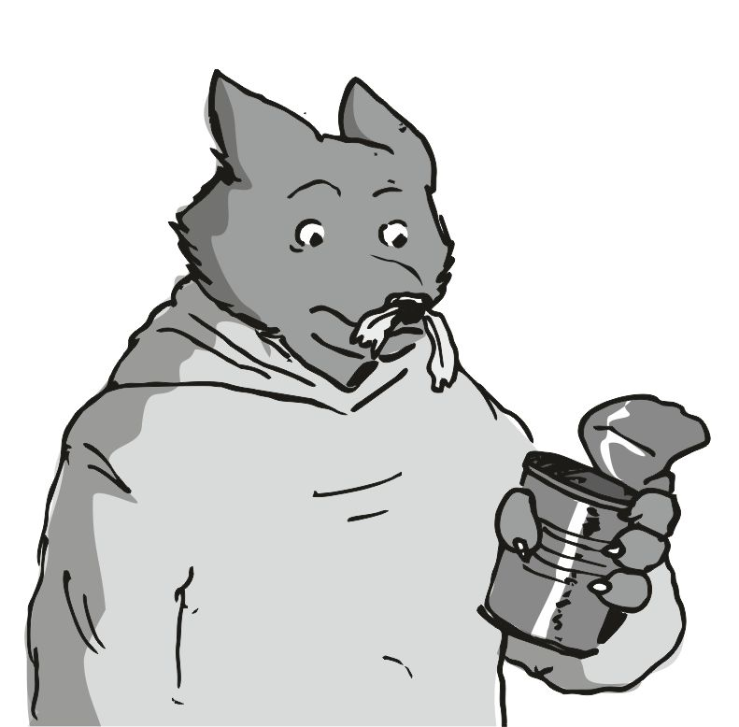
A konyhába beérve beledörgöltem az orromba a kis rongy darabokat, így a számon át kellett a levegőt venni. nagyon szokatlan volt, de nyilván hatalmas segítség lesz, hogy nem érzem a szagát .Aztán az öreg ki is nyitotta a konzervet:
- egy polip konyhából van, abszolút eredeti - bólogatott az öreg, és amikor kinyitotta, akkor a két legény, aki mellette állt, azonnal elhányta magát, mindenki más azonnal kifutott a konyhából. csak ketten maradtunk az öreggel. nekem meg nagyon ordenáré fejem lett, mert így is átjött az orromba a szaga a kajának, hogy az orromba volt dugva a törlőkendő darabja.
Amikor közelebb hozta, és letette elém az asztalra, akkor már én is elhánytam magam.
- - - - - - - - - - - -
A többire nem emlékszem, állítólag megettem az egészet.
- - - - - - - - - - - -
A hajó teljes kiszellőztetése nem okozott nagyobb kihívást, csak a szűrő cseréje volt kisebb vita tárgya, hogy ki fogja meg, és ki dobja ki a zsilipen az űrbe. nem is tudtam enni pár napig semmit sem, nagyon kavargott a gyomrom, és többször ültem a nem is nekem való vécén, mint amennyiszer összesen azt szerettem volna egész életemben. a dagi elég sokat segített, mindenféle fűszereket tört az orromba, és azok valóban elég sokat segítettek, az émelygésem napok alatt szűnt csak meg.
- most van 2 gömb is a fedélzeten - morogta az öreg az egyik napon - mind a kettő ritkaság - fejezte be az mindenre kiterjedő eszme futtatását, és mindenki más csak sima bólogatásig jutott a megfeszített agymunka következtében.
- azt a híres acélt oda kell adni a fegyver mesternek - morogtam halkan, és valami elképesztően gyomorforgató lehelettel, de az öreg a fejét csóválta szokás szerint:
- előtte még a főnök vár minket az ethos állomáson... - mondta az is nagyon halkan - ...és azt a szuper dobozt is el kell adni... - mondta végül vigyorogva, és el is indult hátrafelé a kis kabinja felé - ...mi lenne, ha árvereznénk - motyogta, és magára csukta az ajtót. én csak a fejemet ráztam lassan, az utazásomnak sose lesz vége. a gépet beállítottam az ethos állomás felé, és egyből lehetett érezni, hogy kanyarodunk, bár nagyon minimális értéket adtam meg, így csak a rutinosabb utazó vette volna észre. na de mindegy is. a gép irányban van, a térkép szerint se várható semmiféle baj előttünk, tiszta az út. kezdtem fáradt lenni .
Hhhhhhhhhh
Ásítottam egy kevésbé diszkrétet, az orrom azonnal tiltakozott a helységben maradási tervem ellen, így elég gyorsan el kellett tűnni hátra. olyan leheletem van, hogy még most is tudnék hányni tőle eléggé könnyedén. hátrasiettem, és a mosdóban újra kiöblítettem a számat, ahol a duci éppen törölgette magát, szerintem most fürdött le. én még ittam is egy kevesebbet, amikor már nem éreztem annyira az émelyítő bűzt :
- holnap reggelire kéne enni valami finomat - morogtam magam elé, és próbáltam a saját leheletem kiszagolni, de már nem reagált jól az orrom, és nem tudtam, hogy valóban érzem a bűzt még, vagy csak benne maradt az orromban. a duci csak mosolygott, és a fejét rázta kissé, majd kiment a mosdóból, és elindult a kis kabinja felé. talán megvan neki az a papírlap, amire azt a sok hatos számot rajzolta.
Erre elmosolyodtam. micsoda egy bohóc. utána előkerestem az acélgömbömet, és bevittem a kabinomba. ebből az én szuper pisztolyom lesz. ez itt fog addig lakni a szobámban . a sarokba az ágy mögé pont befért a ládámba, bár abból ki kellett pakoljak mindent a többi dobozomba. így minden lekötözött dobozokban van. így ebből se lehet baj. elvileg. aztán kidőltem az ágyamban.

#######################
A nagy átverés, és a főnök eltűnik
#######################
Pihenten keltem, és csak távoli neszelést hallottam. felkeltem, és egyből a mosdóba mentem, vittem a törölközőmet is. menet közben beleszagoltam, és arra gondoltam, ezt már mosni kell. aztán elvettem a szemem elől is a törölközőmet, és láttam, hogy a többiek már lassan végeznek a reggelivel az étkezőben. az öreg már megint a papírjait nézegeti, de most nem foglalja el az asztal még negyedét sem, alig van kitéve pár picike papírlap. érdekes, ilyet se láttam még. aztán beléptem a mosdóba, ami üres volt. egy ideig csak folyattam a fejemre a hűvösebb vizet, hogy frissüljek fel, és csak aztán fürödtem le. ez a tegnapi konzerv nem hiányzott. de a hülye én vagyok, én csaptam bele a fogadásba. meg kéne tanulnom már, hogy az öregnek mindig igaza van.
Aztán a vizes törölközőmet beraktam a mosógépbe, hogy legalább egy kicsit átmosom, ne legyen már ennyire állott szaga. majd a kaja után kiszedem. lassan kimentem a kajáldába, és már csak kevesen voltak ott, és azok is inkább csak szöszmötöltek a kajálás helyett. a duci mosolyogva rázta a fejét lassan, amikor meglátott.
Lassan leültem a kivágott székemre, és azokra az időkre gondoltam, amikor még csak mosogató, és takarító fiú voltam itt. azelőtt meg még annál is sokkal szarabb volt a helyzetem. ehhez képest ma sokkal jobb dolgom van. csak a bundámat viszem életveszélybe minden küldetésnél.
- ez jobban fog esni - mondta halkan a duci, és elém tett egy tányért, amiben kisebb húsdarabok vannak, de főleg zöldség volt . lényegesen több volt a köret, mint a hús. határozottan láttam, hogy most a hús lett a köret, és a zöldség a lényeg, a főfogás. egy szót se szóltam, és elkezdtem enni a reggelimet. a tál alján úszott valamicske sárga lé. meg is billentettem a tányért, hogy az egyik oldalra több folyjon belőle, hogy jobban lássam, mi a fene ez - az tojás, te vaksi - hallottam a hangját a konyhából, ahol éppen rakosgatta el a dolgait lassacskán, és éppen rám nézett. nyilván látta a tányér billentésemet. az egész reggelit megettem, és igazán jól is esett a dolog. valahogy meg is nyugodott a hasam, nem fájt, és nem éreztem azt sem, hogy nyom .
Aztán amikor a duci elvitte a tányéromat is, hogy átmossa, akkor néztem az öregre egy kicsit. igazán nem sok papírkája között turkált, és csak pár volt a mancsában is.
Egy kicsi idő múlva észrevette, hogy nézem, és csak morgott egy keveset:
- lesz egy pár dolgunk, ha leszálltunk - mondta hangosan, majd valamiféle tollat vett elő, és kezdte összeírni a dolgokat.
+ főnök kifizet
+ gyémánt gömb eladása / árverezni ?
+ hajó fő ágyú építése
+ mosógép csere
+ távcsöves krull
+ pajzs javítása
+ teleport fejlesztés (?)
+ érzékelők fejlesztése (?)
+ burrowes nyomozása
Utána is irt még valamit, de úgy látom a hatalmas kincsek megint ugyanúgy végzik. eladni aranyért, és azt a hajóra, és a legénységre költeni.
Aztán felálltam, és elindultam előrefelé. intettem a ducinak is , hogy "köszi" , majd mentem tovább. a raktár nem volt zárva, csak a szokásos kóddal. amikor kinyílt az ajtó, akkor elállt a lélegzetem. a hatalmas gömb a szoba közepén volt, és a széleihez meg be volt gyűrve egy nagyobb mennyiségű párna.
- mi ez - morogtam nagyon halkan, és a szememet dörgöltem, azt hittem rosszul látok. egy ekkora tömegű gömböt úgy rögzítettek le, hogy a széleinél teletömték mindenféle párnával, meg ruhákkal.
- szerintem tök jó lett - hallottam az öreg hangját, ahogy ment el mögöttem, és gyerekesen bólogatott. lassan visszafordultam a gömb felé, és próbáltam elképzelni, milyen lesz, ha csata lesz, akkor ez a gömb a párnák közül kimozdul, és odaverődik a falhoz, és hatalmas károkat okoz majd. ráztam a fejemet, és szomorú fejet vágtam. az öreg közelebb jött - mindjárt eladjuk, ne idegeskedj - mondta halkan, és lassan továbbállt. inkább ne is lássam . becsuktam a raktárajtót, ami be is záródott. aztán mentem előre a vezérlőbe, lássuk melyik bolygónak fogunk neki ütközni.
- a pálya hibátlan - hallottam az egyik legényünket, aki a bal oldali székben ült, és nézte a kijelzőt. nem, volt túl lelkes. aztán beültem a vezérlőbe, és csak azért is ellenőriztem újra a röppályát. a pálya persze hibátlan volt, egyetlen százalék eltérés sem volt. az ethos állomás már szemmel is látható volt, bár a radar, és a többi műszer csak nagyon lassan tudott rá állni a hatalmas távolság miatt.
Az állomás nagyon lassan közelített hozzánk. illetve mi ezt láttuk. az állomásban ülő személyzet meg fordítva látta.
- nézőpont kérdése - morogtam magamban egész halkan
- hmmm - hümmögött az öreg mellettem jobbra, én észre se vettem , hogy itt van ő is. mancsában a kis lista, amit az előbb összeírt. megláttam a "távcsöves krull" bejegyzését . mi a fene az hogy távcsöves krull. kapok egy távcsövet ? Nagyon vicces, nem akarom a tájat figyelni. minek a távcső ?
- bejövő üzenet - mondta a bal oldalon ülő legényünk, és nagyon meglepett arcot vágott. az öreg bólintott egyet, és már hallottuk is:
- ön az ethos állomás területére tévedt ... - kezdte a rádió monoton hangon, amire mindenki csak nézett kevésbé értelmes fejjel, de az mondta tovább - ... kérjük lassuljon a jelzett sebességre, és várja meg az azonosítást - mondta be végül, és utána szünet következett. én is csak egy kevésbé sikeresen értelmes fejet tudtam legyártani, amire az öreg csak mosolyogni tudott:
- lassulás - mondta halkan, és én lehetőleg azonnal igyekeztem korrigálni a jelzett értékre. az öreg addig levette a hangos beszélőt, és be is kapcsolta, hogy az egész hajóban lehessen hallani - ...úgyis csak egy napra jövünk... - utána ki is kapcsolta . aztán lassan közelebb sodródtunk az állomáshoz , de a rádióban lévő hang fojtatta:
- azonosítás sikeres, beléphet lone ranger - aztán egy kis kattanás, majd vége is volt.
- ennyi ? - kérdezte a bal oldalai legény, majd a lassacskán megjelenő szövegeket nézte a kijelzőjén - kaptunk leszállópályát is - mondta, majd benyomta a komputerbe. énnekem máris zölddel jelezte, hogy merrefelé kéne menjek. amatőr egy gép, légvonalban mutatja az utat, ahova le kell szállni. egyenesen az állomás külső falán keresztül ment a nyíl.
- így menjek ? - kérdeztem az öregtől, de az csak vigyorgott, és a fejét rázta nagyon lassan, majd a karjával mutatta, hogy inkább jobbra kerüljem ki az állomásból kiálló antennákat. a kerülő manővert csak lassan lehetett csinálni. így is volt egy pár felszálló hajó, amik ugyanonnan jöttek ki, mint ahova én kéne leszálljak. jó előre látni kellett volna mi történik.
- mi ez a szervezés - morgott az öreg a fejét rázva, de igazán nem túlozta el az aggódást.Én a hajót lassan csak sikeresen leraktam a jelzett területre, bár kicsit csálén, de a körön belül voltam. amikor fel tudtam állni a vezérlőből, és elindultam hátra, láttam, már mindenki kész volt, és a rámpánál álltak sorban, hogy majd megy ki mindegyik. én meg még sehol se tartok. amíg ti készülődtetek, én a hajóval bénáztam. így aztán gyorsan behúztam magam a kabinomba, és összepakoltam magam a hátizsákba, siettem bezárni a kis ajtómat, és gyorsan mentem is lefelé a rámpán. az alján az öreg volt egy nagyobb zsákkal, és a többiek már sokkal előrébb voltak a recepciónál kapták a szoba kártyáikat. bele kell húznom.
Amikor odaértem lógó nyelvvel, már majdnem én következtem. már csak ketten vannak. bemondják a hajót, és valami kamu nevet, ami a fajtájukra való. én addig felnéztem.
Kuf-86
Ez nyilván a dokk száma. valahogy meg kéne jegyezni.
- neve - mondta gépiesen a kis uucla csaj, majd felnézett a kijelzőjéről, és meglátott engem. a víz leverte szegényt a lábai is elgyengülhettek, mert eléggé seggre esett a mögötte lévő székben. erre odanézett a másik, aki egy öregasszony volt hozzá képeszt.
- úristen - motyogta az öregasszony, és igyekezett megállni egy helyben több kevesebb sikerrel.
- az azért túlzás - morogtam vissza, amitől azért kicsit össze tudta szedni magát, és a nevet már automatikusan írta is be a gépbe:
- hehe... ...hehe - nevetett nagyon kényelmetlenül, majd gyorsan kitette az asztalra a kártyámat, amin a kerek 100 as szám volt, és utána igyekezett a másikat életre pofozni. én otthagytam őket, és elindultam a többiek után, akik kevésbé kulturált csoportot alkottak a liftek előtt. a lift persze nem jött azonnal, és elég sokat kellett várni. még az öreg is utolért:
- te krull... - kezdte megint a suttogós előadását - ...cseréljünk kártyát - mondta , és már nyújtotta is az övét. erre nagyon sok gondolat száguldott át a fejemen:
- merénylet ? - kérdeztem előrelátón, de csak a fejét rázta :
- az nem itt lesz - válaszolta tömören, és elvette a mancsomból az én kártyámat a százast. előre tudja , hol lesz a merénylet ellenem ? Ennek most örülnöm kéne ?
Aztán végre csak jött a lift, és minket eléggé tűrhető sebességgel vitt fel az emeletre. a többiek hamar szét széledtek, hamar megtalálták a szobáikat. az öreg csak állt a folyosón, amíg mindenki lepakolta kis cuccát, majd még ennél is gyorsabban eltűntek az állomáson. az öreg meg hívott maga után.
- neked is kéne valami csajféle - morogta halkan az öreg a liftnél, majd megvártuk a liftet, és lassan besétáltunk. én csak a fejemet ráztam, de az öreg nem tágított - már be vagy fizetve egy ügyes uucla csajra éjszakára.
Én csak a fejemet ráztam, mint akinek nem tetszik, de igazat megvallva jól jönne már egy kiadós menet. nyilván a fejemen is látszik valahogy.
Aztán oda is értünk a recepcióhoz, ahol a két csaj volt még mindig, az öreg, és a fiatal. az öregebbik már fel bírta éleszteni a fiatalt. amikor odaértünk, már pislogott a fiatalabbik, és az öregebbik meg őt legyezte valami vékony fémlappal. a parancsnok odatámaszkodott a pultra , és közepes hangon mondta nekem:
- olyanok, mint mi, nem ? - kérdezte, és nagyon kedvesen rám nézett. de én nem láttam ezt ennyire élesen:
- neeeeem - mondtam, és a fejemet ráztam. ez mekkora hülyeség már. aztán az öreg valami csávónak mondta a nevét, az öregasszony meg rákeresett a rendszerben, majd lelkesen bólogatott, hogy már itt van egy napja, és éppen véletlenül minket vár itt. az a másik ájulós összeszedte magát végre, és elég gyorsan el is tűnt a hátsó ajtón át.
Aztán mi is elindultunk vissza a hajóhoz. nagyon lassan mentünk:
- kit várunk - motyogtam az öreg felé, de az csak mosolygott elsőnek, majd utána fordult felém, amikor már a hajónál voltunk :
- a teleportost - motyogta vissza, és utána csend lett. csak a többi hajót bütykölő melóst lehetett hallani , azt is csak messziről. mindenféle hajók voltak itt, kicsik, nagyok, szépek, csúnyák, régi rozsdásak, és csillogó újak. mindenféle kis kocsikával hozták vitték az alkatrészeket. mindenkinek kellett valami, amit erről az állomásról be lehetett szerezni. mi is azért vagyunk itt. minél tovább néztem a távolba, annál nagyobbnak látszott az egész állomás. szegényes fantáziám nem tette lehetővé annak megbecslését, hogy mekkora ennek az állomásnak a bevétele, és mekkora kihívás egy ekkora állomást irányítani.
Aztán nagy nehezen megjött a fehér köpenyes bookmamas, és nagyon komoly arcot vágva lassan beszélgetni kezdett az öreggel, én meg lenn maradtam inkább a rámpa aljánál. most nyilván megmutatja neki a gyémánt gömböt a raktárban, és a sztorit is elmeséli a fehér köpenyesnek.
Aztán ordenáré üvöltéseket is hallottam, de ez nem az öreg hangja. erre már én is felmentem a rámpán, hátha baj van.
Az öreg nagyon vigyorog, és a falnak van támaszkodva, a higgadt mérnök most egészen kikelve magából egy kis kommunikátorba üvöltözik, egészen el is zöldült a feje. egy szót se érteni, a saját nyelvén kiabál. a kommunikátor ki van hangosítva, a másik oldalról csak halkan kérdeznek olykor egyet, de ez a mérnök itt nagyon hangosan üvöltözik. inkább lemegyek a rámpa aljára mégis. ez túl hangos.
Amikor leértem, akkor már éreztem, hogy sokkal jobb kint, mert nem hallatszik annyira.
Aztán egy kicsivel később lejöttek mind a ketten, és már sokkal higgadtabban beszélgettek. a mérnök nagyon sietve búcsúzott, az öreg arcáról nem akart leesni a vigyor sem. ez már furcsa volt, rá is néztem az öregre, hogy " na mi van ", de az csak lassan rázta a fejét, és még mindig vigyorgott:
- elárverezzük... - kezdte halkan, de sok szünetet hagyott utána, és csak aztán fojtatta - ...ő fogja intézni mind a kettőt... - mondta és még mindig látszott a fején, hogy tetszik neki az üzlet - ...cserébe valamiféle szuper mosógépeket kapunk ingyen... ...meg a teleportból is valami újabb kiadást kapunk... ...az már megy a szerves dolgokkal is... most mindezt azért, hogy ők nyerjék mindkét licitálást.
Az idő gyorsan haladt, mi lassan visszamentünk a recepcióra, én meg arra gondoltam, hogy mivel tudják ezek mind a kettő licitálást nyerni ? Annyira vastagon készültek arannyal ? Az öreget néztem, ő meg csak feltette megadóan a két mancsát a levegőbe:
- most nem én leszek a szervező - mondta kihúzva magát a felelősség alól, én meg hallottam a puha léptek szapora közeledését, és elnéztem az öreg feje mellett. két fehér köpenyes közelített gyorsan vékony lábakon. amikor ideértek hozzánk, egyáltalán nem voltak kifulladva, nyugodtan vették a levegőt továbbra is. gyorsan meginvitáltak minket a "megegyezés italára" . sűrű bocsánatkérések közepette tudatták, hogy a bocsánatkérő edény itt nincs az állomáson, ezért a "lehetőségek edénye" lesz majd az ünnepi edény, és hogy ezt ők mennyire de nagyon sajnálják, és remélik, hogy ezt a hatalmas hibát majd mi elnézzük nekik . elég gyorsan a kajálda elzárt részében találtuk magunkat. aztán leültünk mint a négyen, és a két fehér köpenyes nagyon előzékeny volt, igazán mindent elkövettek, hogy jól érezzük magunkat. a pincérrel is hosszan beszélt az egyik, amíg a másik szóval tartotta az öreget. nagyon jókedvű beszélgetés volt, rengeteg idióta , erőltetett poént is beszórtak a közösbe, hogy minél oldottabb lehessen a hangulat. minden akaratom ellenére már én is vigyorogtam a legvacakabb, ócska , régi poénokon, majd amikor megérkezett az ital, akkor nagyot néztünk ám. egy kisebb tálcán volt egy nagyobbfajta tölcsér, ami a híres bookmamas " a lehetőségek kelyhe " .
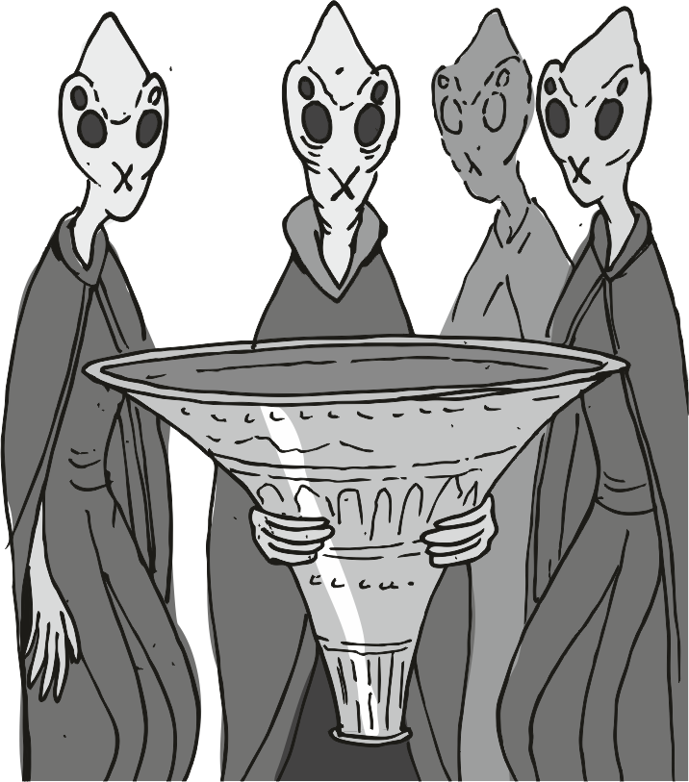
Nagyon gázul nézett ki, mert nagyon kicsi talpa ellenére hatalmas szája volt a nagyon gazdagon díszített edénynek, és a felső részen, ahol majdnem teli volt töltve az edény, nagyobb volt a felülete, mint egy nagyobbfajta tálca.Az elmondások alapján ez a lélek edénye, és aki kiönti, vagy aki miatt kiborul az edény, arra nagyon súlyos büntetések várnak. minekünk itt is hatalmas kedvezményünk lehetett, mert valahonnan előkerült egy picike állványsor, ami véletlenül pont akkora volt, hogy ez az edény pont belefért, és a sok talp miatt jól ki lett támasztva.
Fel kellett állnom, hogy az italnak a felületét is lássam, döbbenetes felületét, amiben a színek csak úgy játszottak, mint egy hallucináció alkalmával.
- ezen a löttyön egy hajóval leszállok - mondtam nevetgélve, amitől a két fehér bookmamas meg is dermedt egy pillanatra, és arra gondoltam, hogy most öltem meg mind a két nagy üzletet, valami fontos ügyet nevettem ki.
Aztán nagyon ordenáré röhögésbe kezdett mind a kettő, és még a pincért is elkapta a röhögőgörcs, elég nehezen tudott távozni, még akkor is, ha üres volt a mancsa. később elmesélték az egyszerűsített változatát az egész ceremóniának. a nagy felső felület a lehetőségeket szimbolizálja, és a keskeny alsó rész pedig a jelen időt. így látszik meg az, hogy ki hogyan, miként bánik a lehetőségeivel. meg tudja tartani, vagy sem. a jóízű beszélgetés alkalmával kiderült a tárgy súlya, és értéke is, majd a licitálás helyszíne is eléggé közel van a hajó helyéhez, hogy ki lehessen teleportálni a hajóból. sokat vigyorogtak azon, hogy valamiféleképpen "felpuhítják" majd a gyémántgömböt, és avval a módszerrel gurítják, passzírozzák ki a hajóból a szűkebb ajtókon, mint valami túlméretezett szivacsot.
Utána azon ment a röhögés, hogy a "felpuhított" gyémánt vajon többet, vagy kevesebbet ér. sokszor volt szó a másik, a víz alatt doboz tartalmáról, amit szándékosan nem ejtett ki egyik se a száján, hogy végül is mi az, amire több száz millió arannyal készülnek majd az itteni bookmamas családok, valamiféle egyesített aranytartalékról beszéltek, és mindenki boldog volt, derűlátó. nem volt alkoholos az ital, mert az ilyenkor tilos, és a hagyományokban is vérig sértő, ha valakit ebben a helyzetben le akarnak itatni. az italnak tehát semmiféle ereje nem várható, de ettől eltekintve nagyon finom volt. már egészen elhúzódott az idő, és én is jeleztem az öregnek, hogy ideje menni, így lassan csak el tudtuk hagyni a jókedvű beszélgetést.
Amíg visszaértünk a recepcióig, még mindig magunkban röhögtünk, mint két hülye.
A recepcióban álló uucla öregasszony felelősségre vonó arca minden humorozást elvágott. az öreg egyből jelzett nekem, hogy üljek le a szélénél levő kis fotelokba. én lassan odamentem, és leültem az egyikbe, aminek a közepén luk volt. nyilván a sok uucla vendég miatt. ez most nekem is jól jön. nagyon finom volt a pia, és csak a mennyezetet néztem, ami már nem is tetszett annyira. eléggé igénytelen munka volt, nagyon látszott rajta, hogy csak össze van tákolva, eléggé veszélyesnek is néz ki, mint amit csak véletlenszerűen föl akartak volna dobálni, és ha fenn marad, akkor mennyezet lesz belőle.
Csalódott arccal néztem vissza az öregre, pedig az nem tehetett róla. éppen erre jött, és már megint a kis papírkáit túrta , keresett valamit megint a jegyzeteiben. amikor ideért hozzám, egy kisebb adagot ki is borított a kis asztalra a fotelek között, és azok között nagyon gyorsan meg is talált három darab kicsi cetlit, majd összefogta őket, és fel egyenesedett nagyon meglepett arccal:
- valami nagyobb baj lehet - morogta az öreg, és a papírjait szorongatta. ilyet még ö sem csinált.
- csak nem félrement valami terv ? - motyogtam oda az öregnek, és már kezdtem komolyabban aggódni, mert még sose láttam efféle arcát.
- nincs meg a főnök - mondta halkan, a fejét rázva nagyon lassan. én meg egyből arra gondoltam viccesen, hogy valakinek kiesett a zsebéből, és ezért akaratlanul is vigyorgás ült ki az arcomra. én még a piálós nevetgélés hatása alatt voltam egy kicsit, de ezt észrevette az öreg, és mérges arca nézett rám - nem vicces, én is úgy értesültem, hogy megölték, csak nem hittem el - morogta az orrom felé, amitől egyből elszállt a mosolygásom is.
- ha megölték a főnököt, akkor mi lesz velünk - motyogtam már egyáltalán nem vigyorogva. az öreg hamar összekaparta a jegyzet papírjait, és visszatömködte kevésbé szépen a dobozkájába.
- ki kell találnom valamit, erre nem is gondoltam - morogta, és gyorsabb léptekkel haladtunk a hajónk felé. az öreg gyorsan lenyitotta a rámpát, és felsietett. én kint megvárom. amikor már hallottam, hogy húzogatja a székeket, akkor már tudtam. megint a jegyzetek kiöntése következik. erre felcsuktam a rámpát.
- ha kell valami, szólj - mondtam halkan a rádióba
- most ne zavarj - mondta vissza, és hallottam, ahogy kikapcsolja a vonalat. én csak a fejemet ráztam, és lassan mentem vissza. ahogy mentem vissza a recepcióhoz, egy nagyobb mennyiségű melós volt ott, és mindegyik a recepciótól jött errefelé, ahol a mi hajónk állt.
Aztán megláttak engem, és mindegyik megtorpant. senki se mert moccanni. halk suttogásokat hallottam. ezek melósok. Azonnal látszik. mindegyik lassan pakolta le a kézi szerszámait ott, ahol éppen álltak, és lassan hátráltak vissza a recepció felé lassan egyesével. lassan bekapcsoltam a rádiót újra:
- öreg... ...van itt egy pár... - kezdtem, de az öreg bele is vágott gyorsan:
- tudom, tűnj el, engedd ide őket - hallottam, és már ki is nyomta a vonalat. én igyekeztem oldalra elillanni, egy másik hajó mögé bújtam, azután a melósok összeszedték magukat, és lassan elindultak arrafelé, amerre a hajónk volt. nagyon sűrűn nézegettek arrafelé, ahol én voltam, de nem vettek észre. amikor odaértek, akkor a rámpa lenyílt, és az öreg jött le lassan rajta, majd több ottani vezetővel is mancsot fogott, és egyből felvitte őket a hajóra. nyilván van mit újítani megint. a szerelők valamiféle állványt fabrikáltak a hajó köré úgy, hogy annak a lapos tetejére is föl lehessen menni. eléggé sok rudat, meg sétáló lapot hoztak, és azokat összekapcsolták. eléggé gyorsan haladtak. jól belemerültek a munkába, lassan közelebb jöttem, a hajóhoz. a munka szépen ment tovább, észre se vettek. aztán a pajzs lemezeket kezdték lassan leszerelni a hajóról. igen, emlékszem , az öreg jegyzeteiben volt a pajzs rész, hogy azt cserélni kell. elég sok elemet megjelöltek, és azokat nem szedték le. főleg a tetején, és a hátulján. akkor nem az összes csere. a jelöléseknél mindig ott volt a dagadék is, a végső jelölést ö tette föl. aztán a rámpa részhez hívták a dagadékot, hogy azt a lemezt is nézze meg, amikor bekapcsolt a rádióm egy kicsit:
- gyere ide, bemutatlak a szerelők vezetőjének - mondta az öreg a rádióba, de szerintem ő már szemmel is látott egy ideje engem. nagyon lassan elindultam a hajó felé, most már nyilvánosan. a csapat nagyban szedte szét a hajót kívülről ahol nem volt jelölés, és amikor megláttak, egymásnak kiabáltak, hogy mindenki vegye észre, hogy itt jön a húsevő szörny. aki csak tehette , egy másik részére menekült a hajónak, csak ott ne kelljen lenni, ahol éppen én megyek át. mintha tűz jönne belőlem, és őket égetné meg. kisebb kerülővel ugyan, de eljutottam a rámpa alá, majd mentem rajta fölfelé. a tetején állt az öreg szembe, és a másik, egy dagadék állt nekem háttal. az öreg egyből rám is mutatott:
- ez itt a ...
- tudom ki ez ! - kiáltotta rám nézve, és nagyon meg volt rémülve. odébb is lépett, mintha meg akarnám harapni. erre az öreg nagyon elégedetlenül nézett rá :
- ha meg tudod ki ez, akkor meg minek ijedezel ! - förmedt rá, és én meg csak álltam ott, mint egy bemutatási tárgy. az a dagadék meg üres volt, annak az oldalára semmi se volt felakasztva. minta ő nem is melós volna. eltartott egy darabig, mire újra össze tudta szedni magát, és én már furcsán néztem rá, hogy " mindig ezt csinálod ? " . ennek eléggé jól sikerült hatása lett, a dagadék már kezdte összeszedni magát.
- nobceel vagyok - motyogta a dagadék, és még mindig kissé reszketett, ahogy mancsot nyújtott. jó erős szorítása van, nyilván a fizikai munka se túl ritkán jár feléjük. jóleső szorítás volt.
- én vagyok a krull yvoryth... - kezdtem halkan, de igyekeztem nem túlpörgetni a dolgot - ...az utolsó iburron - zártam le, amitől a dagadéknak instant elindult a szeme járása. nyilván most rakja be az utolsó kirakós kockákat a nagy képbe. lassan amúgy is ideje lesz már befejezni azt a kirakóst.
Csatt
Egy hatalmasat csattant a dagadék hátán az öreg jobb mancsa, és nevetgélve húzta el a hajó külseje felé magával:
- nyugodj meg haver, ez csak húsevő ! - nevetgélt az öreg, és a hátát veregette a dagadéknak , aki ettől megint megijedt eléggé. de az öreg mondta tovább is, hogy a poént kilője - ...mondom húsevő, de tömény zsírt nem eszik - fejezte be a poén forgácsolását az öreg, és nagyon kényelmetlen , és eléggé égetős nevetgélés vette kezdetét, ahogy távolodtak a hajó alja felé. aztán kiabálásokat, és további csattanásokat is hallottam, majd amikor leértem, azt láttam, hogy a dagadék üti a melósait, amik nem nagyon akartak dolgozni. én szerintem érthető okokból. félnek tőlem. aztán az öreg nyugtatta a dagadékot, és a munka lassan helyreállt. én csak csóváltam a fejem. lassan felmentem a kabinomba, és eléggé egyedül éreztem magam. a kis gömböm sokat segített, hogy ezen túllendüljek. ha ezt a gömböt el tudtuk hozni, amihez a barátom az életét adta, akkor nem lehet annyira nehéz az, ami előttem áll. kivettem a dobozból és nézegettem a kis acélgömbömet, és elővettem a késemet. ha ez egy nagyon erős acél, akkor most nem fogom tudni meg karcolni sem a késemmel.
Sskkrrsss
A kés pengéje minden alkalommal lecsúszott a gömbölyű felületről. nyilván csak én vagyok a béna, a pisztollyal fogok rálőni. akkor sem sebzem meg az acélt, csak lehet, hogy benyomódik. valahol majd kipróbálom. aztán lassan visszagurítottam a dobozba, és le is zártam.
Kopognak az ajtómon.
Na effélét se hallottam még. gyorsan odamentem, és egy kis résnyire kinyitottam. persze, az öreg volt az:
- gyere már a kajáldába, van pár új rajz - mondta, és már nyitottam is ki az ajtót rendesebben, és mentem is utána. már messziről látszott, hogy megint az van, ami eddig. az ebédlő asztalon egy nagyobb rakás rajz. megint. de igazán nem szólhattam semmit sem. az öreg egyből a középsőt húzta ki, amin a hajó rajza volt. meglepően szép tiszta munka volt, és nagyon részletes kivitelezés. gyorsan lefektette a többi rajz tetejére, és a mancsát már húzogatta is rajta:
- azt láttad, hogy a pajzson dolgoznak... - mondta lassan, és nézegette az elég jól sikerült rajzát a hajónak - ...szerencsére elég sok elem rajta valahogy sértetlen maradt, azokat fennhagyjuk... ...a dagadt valami műszerrel is átmérte őket, és semmi hibát se talált egyikben sem... - mondta, és mutatta a kék jelöléseket, hogy azok akkor maradnak - ...meg aztán... - mondta egy hirtelen lendülettel - ...nem csak külső javítgatások lesznek, hanem a hajó megkapja a fő ágyúját... - mondta, és elővett egy másik nagyon pontos, és részletes rajzot, amin egy nagyon hosszú cső, és mindenféle egyéb oldali készülékek voltak - ez maga a fő ágyú, ami ritkán tud lőni, na de akkor ezt a jófajta lőszert - mutatta a nagy lőszertípust egy másik rajzon, ahol valamiféle újratöltőnek a sematikus ábrája volt nagyon szépen, részletesen rajzolva - ez teljesen automata, csak fel kell tölteni lőszerrel, és addig lő, amíg te a gombot nyomod... - mondta, majd közelebb hajolt a szélén a leírásos részeknél kikereste a megfelelő sort, majd ottfelejtette az ujját is, majd rám nézett... - kb. percenként kettőt tudunk vele lőni.- kettőt - motyogtam vissza, mint akinek nem igazán akart ez a picike számocska belemenni a fülébe. elsőre nagyon kevésnek látszott ez a mérőszám.
- kettőt bizony, abból a nagy gromax baszó lövedékből - mondta költői túlzással, de az ő keresése ellenére az arcomon nem igazán látta meg az értelem szikrájának csillogását, ezért tovább támadt - ebből egy lövés... ...egy hajó - mondta más szavakkal, és az arcomon végre megjelenhetett az "oké, értem" kifejezés. az öreg erre csak csalódottan rázta a fejét, és további rajzokat húzott elő. egyik rajz szebb, és részletesebb volt, mint a másik. most igazán tobzódik a szép rajzokban, eddig erre se volt lehetősége, és gyanítom, eztán se lesz hasonló. a mancsába akadt egy három lábon álló kis henger, amibe nagyon sok csővezeték ment be alulról. a rajzokon azonnal láthatóan az a három láb, amin áll, azokban is mindenféle szabályozott vízcsövek mennek, nem csak egy sima láb egyik sem. az öreg látta, hogy a szemem futtatom a rajzon, ezért segíteni próbált - ...egy újfajta mosógép... - mondta az öreg, és csak a karjait lengette - ...elvileg valami kusza csővel össze van kötve... ...és... - próbálta felidézni a neki elmondottakat, de igazán nem sikerült neki , de végül kivágta magát - ...na szóval amikor fürdünk, akkor mos jobban... ...mert egy vizet használ... - és mosolygott, látta, hogy ez nagyjából így lesz. én meg csak álltam, és néztem előre a mosdó felé, ahogy a fürdőnket eléggé széjjel szedik a vízvezeték szerelő mesterek, és mindenhol szerszámok, meg kiegészítő csövek vannak. az öreg azonban el is húzott onnan - inkább ne zavarjuk őket - motyogta , és tolt el engem is, egészen le a hajóról. én is tisztában voltam vele, hogy:
- ez nem az első hajó, amibe ezt beleszerelik - motyogtam magamba, de ahogy látom az öreg fején, ezt is hallotta. persze:
- ezek itt félnek tőled, ha itt vagy sokkal lassabban halad a munka - mondta az öreg, és a karjaival mutatta a recepció irányát, és hogy " tűnés " - ...csak este lesz a árverés, addig foglald el magad... - szólt utánam, én csak a fejemet ráztam, mert semmi dolgom se volt már.
Szépen elmentem a recepcióig, és ott beleültem lassan az egyik uucla fotelba. nagyon kényelmes volt. a fotelok egy kis asztal felé voltak fordítva, és azon mindenféle magazinok voltak leszórva. párat fel is vettem, csak nem tudtam, hogy rajtuk az évszám az mit jelent, és azt melyik bolygónak a számításai alapján kéne most mérni. mindegyik magazinnak egyféle faj volt a témája. nyilván ez annak a fajnak a magazinja. igazolhatatlan, hogy ez mát több tíz éves magazin is lehet akár, vagy abszolút friss, most hozta fel valamelyik hajó. egyedül a bookmamas újságok voltak olvashatatlanok, mert azokban nyilván a saját betűik voltak. a többi magazin szépen az általános űr nyelven íródott. bármelyik magazinhoz nyúltam, mindenhol a királyi, vagy császári családról írtak, és azt, hogy ott melyik kivel van éppen, és valamiféle sport eredményeket is láttam, hogy az egyik nagy bajnok csapat legyőzte a kisebb csapatot. mindegyikben ideálisnak voltak beállítva az alaplények, és az idegen lények meg gonosznak, és félelmetesnek voltak ábrázolva. ez valami szándékos félelemkeltés lehet csak. több magazint is átlapoztam, de igazán rájöttem a huszadiknál, hogy lényeges, valódi hírek egyikben se vannak. aztán kiment a mancsomból a vér arra a gondolatra, hogy vajon a hazai iburron magazinok is ugyanennyire vacakok voltak ? Halkan csattant a magazin a talajon a talpaim között. szomorúan néztem utána. az iburron magazinok is csak a félelemkeltést, és a sport híreket hozták volna le ? Vagy semmi másra nem adott volna engedélyt az akkori vezetés ? Voltak afféle hírek, hogy a lakók tudják, hogy valóban mi is történik velük ? Vagy az azonnali tömeg pánikot okozott volna ? Az iburronok is képesek nagyobb tömegben pánikolni ?
Akkor mi se vagyunk mások, mint a többi ? Tényleg csak annyi a különbség, hogy a mi szőrünk hullik néha, és felül van a fülünk ? Ennyi volna ? Aztán felül a többi magazin tetején egy uucla magazin volt, a címlapon egy nagy bögyös gyíkcsaj, és valami nagy mohás tó van a háttérben. ezt a mohás tavat én is szívesen használnám. jó kis helynek tűnik, vajon hol lehet ? Oda is nyúltam azért a magazinért, és elkezdtem belelapozni. a nővel a cikk majdnem az elején kezdődött, de a leírást többször végig futva sem tudtam meg, hogy az a mohás tó, az hol van. egy csomó lapon ki volt téve a fotója mindenféle pózokban, és abszolút előnyös megvilágításban. nyilvánvalóan nagyon profi a fotós, de engem a helyszín érdekel. egyfolytában csak az volt a szemem előtt, miféle agyatlanul hülye kérdések, és az idióta csaj nagyon buta válaszait láttam. én el se tudnám képzelni, hogy ...
Ugye... ...az iburronok között egyetlen hülye picsa se volt ? Ettől a kérdéstől megálltam megint egy kicsit, mert rendesen fájt, ha arra gondoltam, hogy minálunk is pontosan ugyanannyi volt a hülye picsák száma, mint bárki másnál. neeeeem. az ki van zárva. minálunk mindegyik csaj szuperül nézett ki, és közepesen volt okos. na. ez a mondat már sokkal jobb volt, így tovább is tudtam lapozni ezt az idióta magazint. többször is a végére értem, de egyszer sem találtam még utalást sem arra, hogy merre lehet a fotózás helyszíne. aztán több cikket is végig futottam, hátha abban majd találok valamit, de egészen esélytelennek látszott a dolog. az egész úgy van megcsinálva, hogy a fotók a lényeg, és a szöveget mintha nem is arra tervezték volna, hogy olvasgassad.
- jó kis csaj mi ? - kérdezte az öreg parancsnok, észre se vettem, hogy itt van ő is. de a kérdése nyilván csapda. mivel tudom már miről szólnak a magazinok, így jobb választ is tudok erre :
- az egy hülye picsa - morogtam magam elé.
- nézd... ...a csajokat nem az eszükért szeretjük - suttogta nagyon kaján vigyorral a fején az öreg. én odafordítottam a magazint az öregnek, hogy neki ez mégiscsak hazai anyag, ő csak jobban tudja:
- hol készült a fotózás ? - kérdeztem egyszerűen, ő meg úgy vette át a magazint, hogy közben vonogatta a vállát. egy párszor ő is belelapozott, majd megfogta a címoldalt, és a hátuljáról olvasta nekem:
- a borító háttere a bruder testvérek munkája - mondta, és a végén mutatta is az apró betűs részt. amikor látta, hogy én is elolvasom, akkor hozzátette - ezeket a magazinokat nem szokás olvasni... ...tudod... ...ezeket mi csak nézegetni szoktuk...
- akkor az a hely nem is létezik - morogtam magam elé, és lassan felvettem a másik magazint is, amit eldobtam az előbb. az öreg még egyszer odahajolt hozzám:
- ha akarsz... ...kereshetsz magadnak egy olyan helyet - mondta nagyon talányosan. én meg nagyon utálom, ha ennyire talányosan beszél, mert csak ő ismeri azt, mi fog következni, és én megint nem vagyok beavatva . az öreg sűrűn nézett háta mögé, és amikor visszanézett rám, akkor meglátta a " mi van ? " arcomat, akkor már fojtatta is - vársz itt valakit - amikor erre a mondatára ugyanazt az arcot vágtam , akkor máshogy fogalmazott ismét, de ezúttal halkabban - mindjárt ideér a távcsöves puskád . ingyen van, a bookmamas fizette ki, hogy majd én inkább neki adjam el a portékát.
Erre a mondatra felkúszott a szemöldököm, és én is nézegettem az ő háta mögé. nem igazán jött senki egy ideig, de az öreg mondott pár dolgot még - amint megkapod, tedd be a hajóba. megbízható a srác - mondta, de a szavába vágott egy minimálisan kapatos bookmamas valami ünneplős ruhában:
- mindjárt indul a buli - mondta alkoholgőzösen, és lassan húzni kezdte az öreget:
- megyek, csinálok pár milla aranyat... ...addig ne robbantsd fel az egész állomást - fejezte be, és utána hagyta magát húzni a többiek által. érdekes módon elég sok bookmamas került elő, mindegyiken nagyon színes ruhák, és ahogy érzem, az alkoholos befolyásoltság itt nem kizáró tényező.
A dolog azonban nem világos. ha több száz millióért veszek valamit, ahhoz ennyire be kell rúgnom ? Józan fejjel nem költenék ilyesmire ?
- én kizár tévedés, te vagy krull, akinek ezt kell én oda ad - törte agyon a nyelvet egy picike seefloss, és valami eléggé hosszúkás rongy volt nála összetekerve. nyilván ebben van a stukker. lefektette mellém a másik fotelba, és nagyon gyorsan igyekezett eltakarodni még a közelemből is. ez meg mi a fene volt, most állhatok fel, és vihetem a hajóba.
Lassan felálltam, és felmarkoltam a pokrócba tekert stukkert. a henger végénél belenéztem, és pont a cső volt ennél a felénél. nagyon újnak látszott, még valamiféle nejlon is van rajta. megfogtam rendesebben a mancsomba, és elindultam nagyon unott fejjel a hajó felé. amíg odaértem, azon gondolkodtam, hogy ezt a kis srácot meg kellett volna győzni arról, hogy vigye fel a hajóra inkább ő. én nézegettem volna inkább azokat a képeket. ha már olvasgatni "nem szoktuk" .
Aztán megállt bennem az ütő, mert eszembe jutott, hogy mi van akkor, ha az egyik újság lehozza az iburron fajt, mint félelmetes ellenség, és arról is lenne egy pár kép ? Aztán megráztam a fejem. azok csak srácok lettek volna. nagymellű csajokkal nem lehet riogatni.
Hah . nagymellű csajokkal. mit meg nem adnék értük. amikor odaértem a hajóhoz, akkor tűnt fel, hogy nincs itt senki. teljes csend van. lassan lenyitottam a rámpát, és belül is teljes csend volt, minden világítás kikapcsolva. ezek tényleg eltűntek.
Érdekes módon a hajón nem volt senki, az összes melós lelépett, de akármerre léptem, mindenhol csak a szerszámok, és a maradék csövek, mindenféle idomok voltak a rácson. a teleportnak a motorja, és a vezérlője is nagyon szét volt szedve. mindenhol alkatrészek a talajon. nagyon gáz volt, alig tudtam haladni. a kis kabinom zárva volt persze, mert szerintem ha nem csukom be, akkor még ide is bedobálnak pár idomot, vagy csődarabokat az ágyamba. amikor bejutottam, akkor a fegyvert csak becsúsztattam az ágyam alá, és már mehettem is vissza. a pokróc sarkán valamiféle logó van, azt majd jobban megnézem. az ajtót újra becsuktam, és indultam vissza a rámpa felé a lassú béna járásommal, és az idomok, meg a csövek, a szerszámok kerülgetésével.
Amikor lejutottam a rámpára, akkor le kellett ülnöm, és a talpamat meg kellett masszíroznom, mert már túl sok mindenre ráléptem, és már kezdett fájni. bárhogy néztem, a vérzést még nem láttam sehol sem.
Aztán a rámpát is felcsuktam, és igyekeztem vissza a nagy konferencia terembe, ahova a bookmamas családok a foglalást csinálták. már messziről lehetett hallani a ricsajt, és a kisebb csődület zúgolódását. elég sok lényt nem engedtek be, azok nem fizettek be valami tagdíjat, így hiába kiabáltak kívül. engem simán beengedett az egyik őr, és benn a szék sorok között igyekeztem megkeresni az öreget. igazán nem bújt el, mondhatnám, hogy ő ült középen, és őt vették körül a bookmamas barátai.
A helység nagyon idegesítően zúgós volt. mindenki, aki csak a teremben volt, majdnem egyszerre beszélt a mellette ülővel. kellemetlen volt. a két mancsomat a füleimre tettem, hogy kicsit tompítsam a zaj támadását. amikor odaértem az öreghez, akkor meglátott engem, és eléggé vigyorgós arca lett, nyilván ő jobban érzi magát ebben a környezetben, mint én. felém fordult, és igyekezett hangosabban beszélni, hogy a környezetet túl tudja sima hangerővel is támadni:
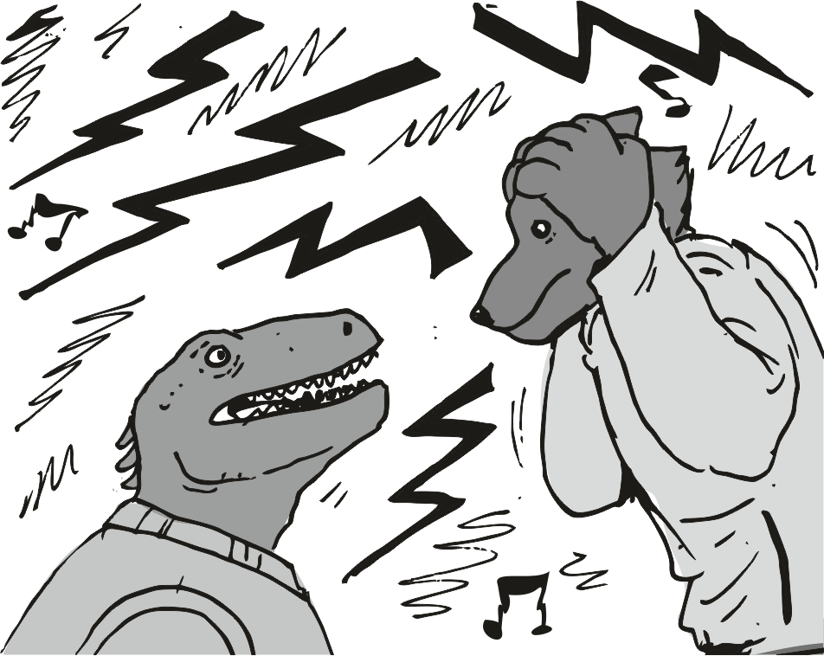
- ha nem akarsz, akkor nem kell itt lenned, jól megleszünk mi itt ... - mondta az öreg, és mutatta a többi legényt, akik a falnál álltak, mint valami őrök. én aztán felálltam, és szépen lassan kimentem a helységből. amikor már a lifteknél voltam, akkor jöttem rá, hogy én számomra az, hogy 300, vagy 400 millióért kel el végül a két tárgy......semmi különbséget nem jelent.
De azt már éreztem, hogy el tudnék viselni egy kis vízszintes testhelyzetet. igaz ugyan, hogy nem sokat erőlködtem az elmúlt napon, de valahogy csak elfáradtam. aztán odaálltam a százas szobához, és belehúztam a kulcsot.
Zzzz
Az ajtó pirossal villant kettőt. mi a franc ez. fordítva fogom a kártyát ? Megfordítottam, és újra lehúztam a kártyát , de most lassabban.
Zzzz
Az ajtó újra pirossal jelzett. mi ez már, ne akarjátok, hogy berúgjam az ajtómat, vagy lekéseljem azt, aki ezt a mancsomba adta, hogy ez a kulcs jó lesz.
Na ekkor jutott el az agyamig, hogy az én kulcsomon a 86-os szám van, és az ajtón meg a 100-as szám. ó bakker, hiszen az öreggel elcseréltük. na... ezt teljesen elfelejtettem. vettem egy nagyobb levegőt, és indultam a másik ajtó irányába. igazán nem is volt messze, egészen közel a lépcsőhöz. amikor odaértem, akkor persze már jobban képbe voltam. ez a 86-os szoba, és a 86-os kulcs. érdekes módon ezt az ajtót nyitotta a kulcs.
Aztán kinyitottam az ajtót végre. bent nagyon jó kis félhomály volt.
Amikor beléptem, akkor láttam, hogy egy uucla csaj fekszik az ágyon keresztbe. akkor az öreg mégiscsak kifizetett nekem egy menetet.
Amikor odatérdeltem én is az ágyra, hogy hozzá kezdjek a desszertemhez, akkor megszólalt:
- ugye nem bántasz - nyöszörgött vékonyan a kis uucla csaj. a hangja alapján elég fiatal lehet.
- nem vagy polip - morogtam vissza, és már nyaltam is. a csaj eléggé furcsán vette utána a levegőt, de igazán egy szavam se lehet. a nyelvem is alig fér be ide, ez valóban fiatal kis csaj. nyilván nem volt olcsó sem - ezért vagy még életben - mondtam, és feljebb másztam a csajon, a feje kicsiket mozgott oldalra. szerintem nem is lát engem. a szagán is érzem, hogy eléggé fél még tőlem. pedig azt nem kéne. aztán lassan ugyan, de megkezdődött a pihenésem végre. egy kicsi időnek el kellett telni, mire az egész csomagot be tudtam tenni a golyóig. azt vettem észre, hogy ha tövig benyomom neki, akkor az egész teste meg is merevedik. amikor merev a teste, akkor sokkal jobb benne. így is szorít eléggé , mert nyilván fiatal, de ez a testi merevedés külön jót tesz a szorítási teljesítményének.
A végén már eléggé összekarmoltam az ágyat, és a csaj mellé rogytam le. többször is nagyot sóhajtottam, és arra gondoltam, hogy vajon milyen lehet egy kevésbé pikkelyes, ami így eléggé illúzió romboló. milyen lehetne a saját fajtámmal. nyilván ugyanolyan. talán csak kicsivel jobb. de én azért a kicsiért a csillagokat is lehoznám.
----------------------
Elég gyorsan el is aludtam.

#######################
A cuccok elárverezése, és a kicsi belépője
#######################
Reggel hamarabb keltem, mint a kis csaj, és még mindig volt kedvem hozzá, ezért még egyszer jól megpakoltam, hogy sokáig emlékezzen erre az estére. ha már egyszer ki van fizetve. most ezúttal kicsit gyorsabban ment, és az orgazmus közepe táján már láttam, hogy felébresztettem. amikor már én is a karmaimat mélyesztettem bele az ágy szélébe, és a végét jártam, akkor az egyik csillag erősebben sütött be az ablakon, és megláttam a fejét is. ez az ájulós kis csaj a recepcióról !
- te - mondtam felismerően, de a csaj gyorsan becsukta a szemét, és oldalra fordította a fejét, mint aki el akar bújni:
- kellett a pénz - motyogta nagyon halkan, és ettől el is ment a kedvem ettől az egésztől.
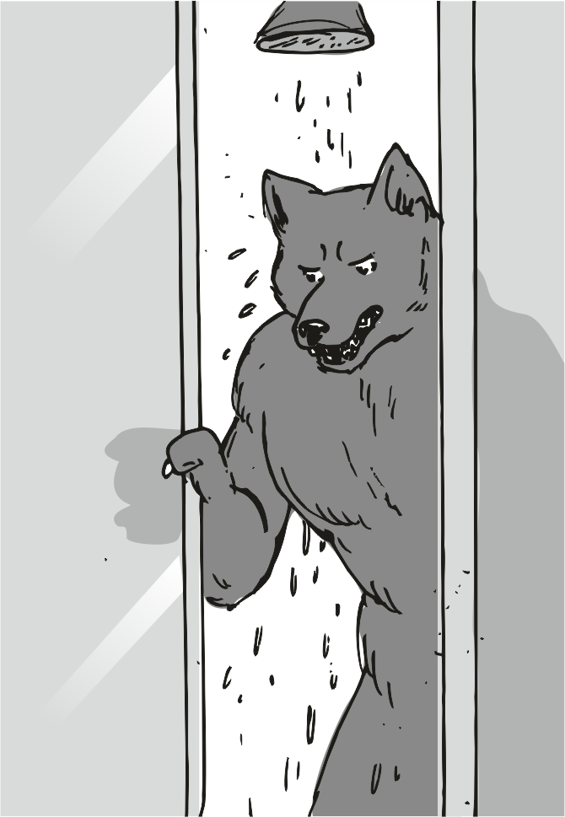
Egyből kihúztam belőle, és mentem el mosdani. igyekeztem a hidegebb vizet engedni, hogy frissüljek fel. az a múltkor is működött. de ez a csaj idegesít. kinyitottam a mosdófülkémet, és kedvesen kiszóltam neki:- mire végzek, már jobb, ha nem vagy itt - morogtam kifelé teljesen egyértelmű éllel, majd becsuktam a kis kabinajtót, és fojtattam a mosdást. a hidegebb víz tényleg frissítő. érdekes módon ez nagyon jól működik nálam.
Mi is az, amivel ma kezdek ? Hehe. a kezdés megvolt, akkor mivel fojtatom... mondjuk egy nagyobbfajta tojásos reggeli. az kell a hasamnak. a fejemre egy ideig csak folyattam a vizet. érdekes módon a gondolataim is kitisztultak egy vizezéstől. sokkal jobban gondolkodtam, és tisztábban láttam, ha lehűtöm a fejem.
Aztán kijöttem a kabinból, és megtörölköztem. igazán jól esett, ez egy jó reggel lesz. érzem, ez jó reggel lesz.
Felvettem a kapucnis pólómat, gatyámat, és a hátizsákomat, majd kimentem a szobámból. rá se kellett nézzek, már tudom, hogy a 86-os szoba az enyém. este nem voltam valami jó formában azzal az ajtós dologgal, de már jobban vagyok.
Lenn, a recepciónál két uucla legényünk ott állt, és a recepciós csajokkal beszélgettek. nagyon ráérnek. ők is csak azt várják, mikor indul a hajó. amíg nem indul, addig ezt a kettőt most megpróbálják behálózni. amikor a recepció előtt elmentem, akkor láttam, hogy a kis csaj már ott van szolgálatban. érdekes, akkor az ágyamból egyből beállt a pultba ? Vagy oda parancsolták ? Én eléggé szúrós , és lebaszós szemmel néztem rá végig, ahogy elmentem a kajálda felé, és ezt látták a legényeink. a csaj nem bírta sokáig, eléggé sírós fejjel kiment a pult mögötti hátsó ajtón. én végre előre figyelhettem a szemeimmel, és a tojásos reggelit vettem célba. az most pont jól fog jönni .
Beültem az egyik legsötétebb, a fénnyel az egyik legkevésbé ellátott kis bokszba, és megvártam, mire az egyik pincér kijön, és akkor majd rendelek végre. a pincér jött, de ugyanakkor jöttek ketten az asztalhoz, és a gyík el is küldte a pincért, én meg már nyúltam a késért, hogy leszúrom, elküldi a pincéremet :
- majd mindjárt - mondta a gyík, és felismertem, ez az öreg parancsnok, így a kést lassan eltettem az oldalamra, és kussolva visszaültem . az öreg oda is köszönt - jó reggelt, bemutatok egyből egy srácot - mondta, és az a másik, az egy guuatall volt, nagy redős szeme volt neki.
Elég sokat beszélgettünk így hármasban. valamiféle nagyon speciális ruhákat is gyártani képes fő szabó mester ő, valami furcsa indíttatásra jött erre az állomásra, amit mi most eléggé mocskosul ki is használunk. a szabómester többször is átmért engem, és nagyon sokszor jelzett hibát a kis műszere, hogy a belevitt adatok hibásak, és már szemmel láthatóan is neki volt nagyon ciki, hogy az érzékeny műszer többször is erősebb hibát jelez. pár pillanat múlva ki is derült, hogy azért van ez, mert a test méretem egyik sablonba se illik bele azok közül, amit ők eddig gyártottak. ezen a nagyobb hibán elég nehezen tudott a kis műszer túllendülni, de a mérnök megoldotta valahogy, és végezetül sikerült minden méretet levenni rólam, és örömmel nyugtázta, hogy megvan minden adat. mindenből újra elsorolta, hogy mennyi darab. karok, két darab. lábak két darab, törzs egy darab, és így tovább.
Utána tértünk rá arra, hogy miféle ruha is kell pontosan. én körülbelül felvázoltam a külső dermesztő hideget, és azt a hatalmas problémát, hogy a ruhából hátul ki kellene lógjon a farkam. az első vázlatokban arra is akart húzni egy afféle zokniszerűséget, de nagyon rossz ötlet, mert azt nekem gyorsan kell majd mozgatni, és ha egy szövetzsákban lesz, akkor nem tudok majd csapkodni vele. így azt beszéltük meg, hogy valamiféle gumis gyűrű lesz majd a luknál, és akkor majd azon a lukon kell kidugjam a farkamat minden öltözésnél. persze nekem semmiféle jobb ötletem nem volt, így belecsaptunk a mancsába, és az öreg oda is adott neki egy nagyobb erszényt, amiben csilingeltek az aranyak. a mérnök átvette a kis erszényt, és a mancsával próbálta kisúlyozni, hogy ez miért több annál, mint amiben megállapodtak előtte, de az öreg nem volt hajlandó nyilatkozni, és elküldte a mérnököt a nyilvánvalóan több arannyal.
Csak ezután tudott jönni a pincér flup, aki már igencsak kíváncsi volt, mi a fene folyt itt az előbb. neki se árultuk el, de a rendelést azt le tudtam adni. az öreg valami nagyobb salátástálat kért, de azt is csak a saját nevén, én meg a tojásos reggeli indítót. Sok hússal. ő csak megvonta a vállát, mindent felírt, és elment a konyha felé.
- több baj is van ám errefelé... - kezdte az öreg megint a halk beszédét. többször is körbenézett, hogy halló távolságban nincs senki sem, majd még halkabban fojtatta - ...a főnököt kinyírták, többen is visszaigazolták, pár napja volt a temetése is, a családja most áll bosszút a másik ellenséges családon... - mondta halkan, majd elővett egy jó pár picike jegyzet papírkát megint, és kitette az asztalra. ezúttal tényleg csak egy párat - ...már ami minket érint... ...van itt nehezebb ügy is... - aztán tologatta a papírkáit, hogy azok szépen egymás mellett feküdjenek - ...van ez a burrowes ügy... ...ez nagyon szövevényes, és kényes ügy... ...nagyon nehezen tudunk benne nyomozni... ...mintha mindenki fizetve volna, hogy őérte hazudjon valamit... ...mindenki őt védi... ...pedig nagyon sok szál fut be hozzá... ...most jelenleg ő itt a helyettes vezetője ennek az egész ethos állomásnak... ...valami hatalmas erők védik a seggét... ...lényegesen nagyobb hatalma van itt, mint a valódi vezetőnek... ...az itt valami báb... ...vagy nem tudom... ...még nyomoznom kell elég sokat ebben az ügyben... ...az érzékelők fejlesztését lehúztam a listáról... ...most ez a nyomozás a fontos... ...a hajó amúgy is kész van már...
Az öreg csak a papírjait rakosgatta el, én meg arra gondoltam, hogy majd felviszi a hajónkra, és ott kipakolja rendesen, hogy jobban átlássa, mire is kell menni, és mi az, ami nem fontos.
Uuuuuuuuuuuuuuuuuuuuuu - uuuuuuuuuuuuuuuuuuuuuu
Az állomáson lekapcsolódott a világítás a harmadára, és a falon a piros lámpák jelentek meg, majd egy hangosbemondó nagyon recsegve beszélt :
- támadás alatt az állom... ...aki csak tud segítsen... ...nagyszámú polip erők... - utána már nem hallottam, mi ez az egész, mert a riadó is nagyon hangos volt, és mindenki rohangált, mint az őrültek, a csajok főleg sikítozva, és összevissza, a srácok valamivel egyenesebb vonalban, főleg kisebb nagyobb fegyverekkel. én is elindultam nagyobb sebességgel a hajóm felé, siettem az öreg után.
Amikor a hajóhoz értünk, az öreg rázta a fejét egy kissé, de a ricsajban elég nehezen hallottam, hogy mit is akar:
- te vezessél... - mondta az öreg - ...énnekem más dolgom van - mondta, és elindult az ellenkező irányba, a ricsaj felé. ettől csak mérges lettem, mert egyedül egy ekkora polip erő ellen nem lesz könnyű. amikor a hajóhoz értem, akkor láttam, már a nagy tank, és a többiek is az oldalsó nagyobb sorozatvetőt készítik fel a csatára. a hajó valóban kész volt, és a legények már az utómunkákat végezték a hajón. amikor felértem a hajóra, és egyből becsuktam a rámpát:
- ha kinn maradt valaki, az most egy kicsit ott lesz lent... - morogtam a rádióba, és indítottam a motorokat a nagy teljesítményű módban - ...legalább nem hal meg, mint most mi - varrtam pontot a mondat végére lelkesítően, majd a hajót el is indítottam. előttem egy másik, de sokkal kisebb, szerintem csak két személyes hajó is elindult. a bal oldalamon ülő legény átnézte azt a másik hajót a műszerekkel :
- ennyire vékony fegyverzettel a polipok ellen - motyogta az orra alá, de én hallottam. az a másik pici hajó valóban nem volt túl erős, de az oldalán lévő két hajtómű ehhez a súlyhoz nagyon durván túl volt tervezve, nyilván a tulaj saját kérése miatt. a sebességét azért megnézném, még azt is el tudom képzelni, hogy a mienkénél is gyorsabb. ahogy haladtunk kifelé a dokkból, a kishajó begyorsított, és már csak a radaron láttuk - az igen ... - motyogta , amikor a sebességi mérőszámokat is meglátta a műszeren.

[ two steps from hell - archangel ] ♪ ♫ ♬

Én addig az ellenségre fókuszáltam, és a radar teljesítményt felnyomtam a maximumra. eszembe jutott ismét a pillanat, amikor a bolygónkat ők lőtték szét, és az arckifejezésem is ennek megfelelő lett. most nem a rejtőzködés a fő cél, hanem a lőszer mindent eltaláljon. végre elhagytuk az állomás területét, és végre én is nagyobb sebességgel mehettem, a hajtóműveket szándékosan indítottam a nagy teljesítményű módban, később nem lesz lehetőségem ezen állítgatni. próbáljuk ki az új fő ágyút is. az ágyút bekapcsoltam, és a rendszer kiírta, hogy a betöltést megkezdte. sima páncéltörő lövedék. elvileg a leírás szerint a vékonyabb páncél ellen kiváló.
Éppen erre jön az egyik kis polip vadász. az ágyú jelzett is, hogy kész a betöltés, és a célzó rendszer is azt írta, hogy találat várható.
Bamm
Az egész hajót hátralökte eléggé a lövés ereje, majd a kijelzőkön néztem az ágyú újratöltési százalékait, miközben az ellenséges lövedékek elől rángattam a hajót, és idegesítő volt azt látni, hogy az oldalsó kis sorozatvető nem üzemel:
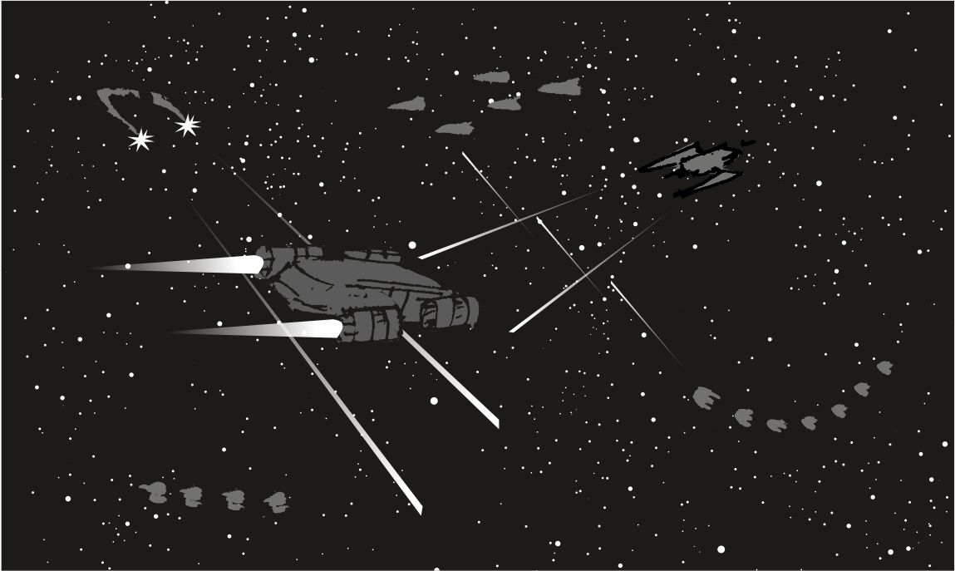
- mindet kinyírni !!! - üvöltöttem a mikrofonba, amitől hirtelen az oldalsó ágyú is üzembe lépett. Rengeteg kisebb hajó van, és mindegyik rám lő, egyik se az állomást célozza. elég ügyesek, csalnak el az állomás hatókörzetéből. főleg a kicsikből van nagyon sok, és van egy nagyobb hordozó is, aminek elvileg fegyverzete sincs. azzal nem is foglalkozom, mert csak arra kell figyelnem, hogy a kicsik ne daráljanak be. az öreg tanácsait követve igyekeztem végig az állomás körül lenni, és csak kicsi időkre eltávolodni, mert így magának az állomásnak a védelmi rendszere is tudott dolgozni, akármennyire is nagyon alapvetőnek számító lövedékek is voltak azok, amikkel tüzeltek. a polipok elsőnek a kisebb vadászokat küldték ellenünk, és az elavultsága ellenére az állomás lövegei szépen teljesítettek. az is igaz, hogy a polip pilóták nagyon sok repülési, vagy manőverezési hibát követtek el, így a kiszámítható repülésből könnyedén lett találat végül. elég sok hibásodott meg valami okból, és állt le csata közben.
Ahogy fojt a csata, több hajónál láttam, hogy egyszerűen leállnak, és minden fény kikapcsol rajtuk . a hajtómű kapcsol ki utoljára, ezeket a hibákat nagyon nagy üvöltéssel díjaztam, mert így nem kellett célozni sem, csak rálőni, és azonnali volt a siker. nagyon sok esetben a hajót átszakítva a mögötte álló másik hajót is elpusztította a lövedék, mert olyan gyorsan csapódott át az elsőn, hogy nem érzékelt semmit, így nem robbant fel. ez külön nagy haszon volt . a többi hajó az nem volt hibás, azok tovább lőttek rám, és nagyon durván kellett rángatni a hajót, hogy kikerüljem a nagyja lövéseket. rengeteg lövés így is eltalált. na tessék, ezért cserélték ki a pajzsot a dagadték. elég sok közvetlen találatot is kaptunk, és a szélvédőt is érte pár lövés, csúnyán be is repedt.
A csata sokkal tovább tartott volna, ha nem hibásodik meg ennyi polip hajó, de így elég jól sikerült végezni, és a hajó is csak 17%-os sérülést szenvedett, és egyetlen motor se sérült meg. ennek azért nem hiszek, az állomáson ezt sokkal jobban meg kell majd nézni. már csak egy pár hajó van, és az oldalsó sorozatvető is tudott pihenni végre. a pulzusomat a nyakamban éreztem, a vérnyomásom nyilván most egy árnyalatnyit más, mint nyugodt állapotban.
Az utolsó hajó is megállt teljesen, és a fények is kialudtak benne, mire lőtávolba értem. minden leállt abban a hajóban. az első ablakokon is át lehetett látni, és csak az eszement rohangálást láttam. az egyik polip erre rohangált, a másik meg arra. már inkább nem is lőttem tovább, inkább lassítottam a hajón, hogy a szememmel is lássam mi a fene történik :
- mi a fene - morogtam magam elé, a balomon a legény őrülten nyomkodta a gombjait:
- távirányítják a hajókat - motyogta a legény végül a bal oldalon, és a kijelzőjére néztem, és láttam, hogy valamiféle erős jelet ad az állomás. próbáltam megérteni. a rádióba mondtam, hogy hallják a többiek is :
- ott most ül... ...valaki... ...aki valahogy távirányítással ki tudja kapcsolni a hajókat ?
Az öreg is megindult erre a dologra, a rádióból hallottam a hangját egészen jól :
- ez a hekker kell nekünk... - morogta az öreg - és én megfordítottam a hajót elég gyorsan, irány vissza az állomásra - ...addig megkeresem, hol van - zárta le a beszélgetést, majd az utolsó megállt hajót így végül is az állomás védelmi rendszere tudta leszedni. szerintem ezek volt az első érvényes találatok, amit építése alatt sikerült elérnie az állomásnak. előtte semmi sikere nem lehetett, a hajók túl gyorsak, ezek a lövegek meg nagyon ósdiak - de van más baj is ... - fojtatta az öreg, a háttérben pedig a futásának hangját hallottam - ...az egyik hajó... ...leszállt - fejezte volna be az öreg, de az adás végében még volt egy kis lövöldözés hang is, mielőtt kikapcsolta volna. elképzeltem a helyzetet:
- a polipok leszálltak, és lőnek az öregre - kiáltottam hátra a hajóba, és közben igyekeztem gyorsabban leszállni, mint ahogy felszálltam. ahogy leszálltam, már nem figyeltem túlzottan az antennák, és a kiálló műszerekre, csak arra, hogy le tudjam gyorsan tenni a gépet, és tudjak futni az öreg felé . amikor a gépet sikerült letenni a dokkba, akkor is gyorsan kihámoztam magam a vezérlőből, és futottam a fegyver tárolóhoz, és kivettem a két kis géppisztolyomat, majd a páncél ruhát elég gyorsan sikerült magamra venni. nem akadt bele semmi, és a farkamat is eléggé hamar bele tudtam dugni a ruha hátuljába. jól haladtam, aztán lenyitottam a rámpát, és mindenki kiözönlött rajta - minden polipot kinyírni ! - kiabáltam előre a levegőbe, és a sok legény el is indult az állomás recepciója felé, én meg felcsuktam a rámpát, és körbenéztem szúrósan, hátha meglátok itt a dokkban egy elbújt polipot.
Amikor rájöttem, hogy itt nincs polip, mert itt elég sok őr rohangált fegyverekkel, akkor én is elindultam a többiek után . a recepciónál semmi hiba sem volt, pedig én arra számítottam, hogy szét lesz lőve minden. semmi sem történt, csak el voltak bújva a gyík csajok.
- köszönjük, hogy megmentettétek az állomást ! - kiáltotta az egyik uucla öregasszony a pult alól éppen kilátszott a feje, de odamentem hozzá, és az arcába mondtam eléggé nyersen:
- mi nem az állomást mentettük meg - morogtam eléggé hangosan, és már mentem is tovább. figyeltem a fülemmel, merről jönnek a lövöldözős hangok.
A polipokat hamar megtaláltam, de sajnos főleg már halottak voltak, élőket már csak kettőt találtam, amit valamiért nem lőttek le, az egyiket faggatták éppen, amikor odaértem:
- hagyjátok, nem tud semmit, azt se tudja, hogy miért van itt - morogtam, mire azok elengedték, én meg tövig tudtam bele tolni a késemet párszor. eléggé gusztustalanul fojt szét ez is.
- elvileg nincs több polip az állomáson - motyogta az egyik őr, és hallgatta a társai rádiózását, ahol mindenki csak nyugodt hangon beszélt.
Akkor ennyi volt. túléltük, csak a hajót kell javíttatni. így aztán inkább az öreget próbáltam megtalálni, hogy az merre lehet. időnként válaszolt csak, mert ő is két dolgot csinált egyszerre. a távirányító hekkert is kereste, meg a másik ügyben is nyomozott, és igyekezett a két dolgot külön csinálni egy kicsi idővel később már tudta, hogy merre jár, így tudtunk találkozni, amikor a nyomozás szüneteltetésére tettem többször is javaslatot.
Csak ezek után tudtunk találkozni az egyik emeleti részen. az öreg addig a többieket mind visszarendelte a hajóhoz. azok majd kissé összeszedik a dolgot amíg mi nem vagyunk ott. az öreg megtalálta a távirányító legényt, és már a helység nevét, és a helyszínt is tudta, is mind a ketten arrafelé mentünk. igyekeztem eléggé, én már nagyon kíváncsi voltam arra, ki az, aki távirányítani tud hajókat. ellenkező irányból érkeztünk, és nagyjából egyszerre értünk oda az ajtóhoz:
- itt van ni - kiáltotta az öreg, és az érkezés sebességével berúgta az ajtót, ami két nagyobb darabra tört a nagyon erős támadás miatt, majd mind a ketten benn voltunk a picike helységben, ahol egy picike flup srác üldögélt, és körülötte mindenhol a kábelek, és a kijelzők alkottak egy egészen hihetetlen technikai sarkot. amikor lassan, megemelt mancsokkal megfordult, akkor két eléggé bosszús fejet látott, az enyémet, és az öregét. egyikkel se látott túl sok vitázási lehetőséget. eléggé megremegett.
- soha többet nem fogod ezt hallani - morogta az öreg, és leengedte a fegyverét - csatlakozz - a kis srác ettől jobban megremegett, mint amikor a fegyvert ráfogtuk. a szemei eléggé gyorsan mozogtak, és látszólag most alakítja ki az új helyzetet maga körül.
- belépés a =lone ranger= csapatába - motyogta eléggé halkan, és a hangja kissé remegett is. látszott rajta, hogy magában most az élete két útja között dönt. nekem annak idején senki se kérdezte meg, hogy akarom-e hogy kipusztuljon a fajom, vagy sem :
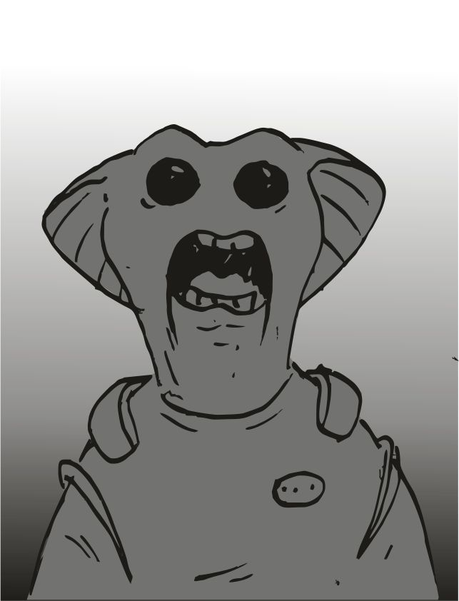
- te távirányítottad a polip hajókat ugye - morogtam a levegőbe, és a kis srác nagyon lassan bólogatott. a fegyverek nem céloztak rá ugyan, de nagyon látszott rajta, hogy erre igazán nem számított.Aztán a rádióból szólt az egyik legény :
- kisebb polip csoport maradt még a negyediken - mondta gyorsan, és én már futottam is ki a liftek felé, az öreg jól ellesz ezzel a kis sráccal. a liftek persze nem működtek, is megint a lépcső. igyekeztem fölfelé, ahonnan mindenki igyekezett lefelé. idegesítő volt, hogy nem adnak utat, és a sok vendég csak bénázni tud - elég ügyesek, sok őr halott - motyogta , de ezt már halkabban.
Aztán csak felértem a negyedikre, és láttam, hogy a világítás nagyon erős. ettől támadt egy jobb ötletem:
- öreg, szólj a kis varázslónak, hogy a teljes negyediken oltsa el a világítást - motyogtam a rádióba, és az egyik kiszögellés mögött bújtam meg. a válasz igencsak nem jött, én meg kezdtem idegeskedni azon, hogy túl vagyok a hatósugáron, és már nem is hallanak engem, túl gyenge a rádióm. miután babráltam vele, a teljes szintem elment a fény.
- ez az - kiáltottam, és a folyosón kezdtem a sötét felé futni, mert a lépcsőháztól még mindig jött egy kis fény. ahogy futottam előre, azt láttam, hogy mindegyik őr a sarokban van, mindenféle bútorokat tologattak maguk elé torlaszként, és valóban nagyon sok a sérülés, és sok a halott is közöttük. a bútorokat eléggé könnyedén átugrottam, és futottam tovább a polipok felé, akiket már láttam a folyosó végén. csápjaikkal próbáltak tájékozódni, hogy hol ér véget a fal, és hol kezdődik az ajtó nyílása. hanyagul oldalra dobtam a két géppisztolyt, amik eléggé zavaróan hangosan csattantak a falon, majd a talajon. az összes polip felém nézett, és várták, hogy ebből mi lesz, de igazán csak az én hangtalan futásom volt előttük.
Semmit se láttak, én meg elővettem a késemet, és utána már csak a halál sikoly volt az, ami visszhangzott a hosszú folyosón.
Később a kiontott nedvekben csúszkálva már nem voltam annyira stabil a lábaimon, de azért valahogy elboldogultam. egyetlen lövés sem dördült, és az összes polipot könnyedén lekaszaboltam. amikor már többször körbejártam az egészet, és nem láttam, hogy bárki maradt volna közülük, akkor nyúltam a rádióhoz újra:
- kész vagyok, nyomjátok vissza a világítást - mondtam halkan, és láttam, hogy a fal mellett ugyan, de egy pár bátrabb őr errefelé araszol, a lépések hangja felé. én addig összeszedtem a két szétdobált stukkert.
Az őrök azt látták, hogy amikor felkapcsolódik a világítás, én ott állok a sok döglött polip szétfojt tetemén, és teszem el a két kisebb géppisztolyt. aztán az egyik odajött, ez valamivel ducibb volt, mint a többi. odahajoltam az orra elé:
- ez a ti dolgotok lett volna - morogtam az orra felé, ő meg csak állt ott előttem, mint egy szobor. aztán lassan elindultam a másik lépcsőn lefelé, és célba vettem az öreget, meg a kis varázslót. remélem meg tudja győzni, hogy legyen velünk. itt nálunk jobban jár.
Siettem lefelé a lépcsőn, még emlékeztem is, hogy merre kell menni. a rohadék polipok miatt jól el kolbászoltam a kis varázslótól, remélem nagy probléma nincsen. bár, akkor már szólt volna az öreg a rádión.
Amikor végre odaértem, akkor a kis srác, és az öreg sétáltak felém azon a folyosón, és az öreg arca nyugodt volt, a kis srácé meg nagyon dühös. meglátott engem is, de csak egyet pillantott rám, és már ment is tovább az egyik ajtó felé. mi folyik itt ?
Az öreg nagyon illedelmesen benyitott az ajtón, belépett rajta, majd a kis srác is ment utána. én csak a fejemmel néztem be az ajtónyíláson, bent egy eléggé dagadt ubrill legény volt valamiféle asztal mögött, de az asztalán nem halmozódott fel túlzottan sok minden:
- nem tehetek a támadásról - mondta nagyon lekezelően, pedig még meg se szólaltak .
- nem ezért agyunk itt - mondta nagyon halkan az öreg, és felemelte a mancsait, jelezve, hogy félreértés lesz ez a dolog. a kis srác azonban a háta mögött egy eléggé nagy pisztolyt tartott. ennek se lesz jó vége, én már ráztam a fejem.
- nem vagy alkalmas arra, amit csinálsz. ki vagy rúgva - morogta a kicsi, és több célzott lövést is leadott a szobában lévő felé, ami így eléggé össze festette a falat mögötte. én csak kinéztem a folyosóra, hátha lesz ebből baj, de senki, egy lélek sem járt errefelé. mind a ketten kijöttek a szobából, és a kis srác be is csukta nagyon halkan az ajtót. az öreg meg odahajolt hozzám:
- tudod milyen az igazán jó lapjárás ? ... - kérdezte eléggé nevetgélve, de én csak a fejemet ráztam, mert én nem szeretem a kártyás játékokat - ...amikor a legjobb lapokat magadnak veszed ki a pakliból, és a többieknek csak a maradék jut - morogta az öreg, és a rádióba beszélt - mindenki a hajóhoz - mondta, pedig elvileg már mindenki a hajónál volt - ti is - morogta maga elém és nagyon vigyorgott. mi jobban igyekeztünk, az öreg a rádión beszélt valakivel, aki nagyon kiabált.
Mi azért eléggé hamar eljutottunk a hajóig, majd a kabinomba gyorsan bedobáltam a cuccaimat, a mosdóba meg a polip nedvekkel teli páncélomat, majd ha lemosdok, akkor majd lemosom ezeket is. a kis srác lemancsolt mindenkivel, és az öreggel együtt kimentek a vezérlőbe. szerintem egyből be is ülteti a bal oldalra , hogy máris legyen a csapat tagja. erre kíváncsi vagyok, miután átöltöztem, csak azt hallottam, hogy a rádióban valaki nagyon kiabál, pedig itt van elvileg mindenki.
Amikor kiértem végre a vezérlőbe, a duci jelentette éppen, hogy minden fel van töltve, de a pajzs sérült, meg a front üveg is. a kiabálós hangot kikapcsolta az öreg, már benn ült a vezérlőben, az új srác meg a balján volt, már nézegette a kijelzőket.
- mindenki kapaszkodjon, kimegyünk - kiáltotta hátra az öreg, és én is leszíjaztam magam a jobb oldalon, a kis műszereknél. aztán hallottuk az ideges hangot megint a hangszóróból:
- innen nem jutsz ki öreg gyík - nevetett aztán, abszolút biztos volt magában. de a parancsnok eléggé mérges arcot produkált:
- tényleg ? Na akkor figyelj ! - mondta, és kikapcsolta a mikrofont, majd a hajó vezérlését átállította kissé, a motorok nagyobb hangerővel dörögtek, mint amit valaha is hallottam, és a hajó elindult valami bődületes sebességgel. ennyire én sem bőgettem meg, amikor a csata volt. a kijárati hatalmas kapu meg elkezdett bezáródni, és a kijelzőket figyelve nem éreztem túl jól magam. mindegyik azt írta, hogy ütközési veszély. a nagy rázkódás ellenére meg tudtam figyelni az egyik nagyobb műszer értékét, és azon látszódott is, hogy eléggé le fogjuk késni a nagy kapu csukódását.
A kis hajó eszement sebességgel száguldott előre, menet közben pár kisebb antennát, és érzékelőt lesodort az állomásról, és egyéb hajókról, de ahogy az öreg arcát nézem, ez most nem igazán szempont.
Aztán előre tolt még egy kisebb kart, és úgy megindult a hajó, hogy a vér ki is futott a fejemből, alig tudtam magam megtar... ...ta... ...e... ...t... ...e...
- - - - - - - -
Amikor magamhoz tértem, azt vettem észre, hogy a parancsnok engem pofoz életre. csak a csattogó hangokat hallottam, az ütéseket nem éreztem először :
- ébredj már - motyogta, de még mindig csak a csattogásokat hallottam, ahogy próbál keltegetni - mondtam, hogy olyanok a pultban a csajok, mint mi - és a fejét rázta. éreztem, hogy mennyire el van zsibbadva az oldalam. ez az a rész, amivel támasztottam magam, amikor gyorsultunk - elég gyorsan jöttünk ki - motyogta az öreg halkan, de én még bőven hallottam - a hajónak bőven túl kell teljesíteni a szervezetünk terhelési küszöbét - próbálta magyarázni a dolgot az öreg - ha lassabbak lettünk volna, akkor bizony már nem élnénk...
- a végén még a mágnessel is húztak minket, de akkor már túl messze voltunk... - mondta halkan az új kis srác, de az öreg rázta a fejét, és lassan ment hátra:
- azzal a mágnesezhetőséggel kéne valamit kezdeni ... - morogta halkan, majd hozzátette - ...ellenőrizd az irányzékot, megyek a nyomozati ügyet folytatom - fejezte be az öreg, és lassan távolodott hátrafelé. én meg ottmaradtam az újonc kis sráccal. lassan átmasszíroztam a fejemet, hogy újra képben lehessek, majd beültem a vezérlőbe, és megnéztem, mit állított be az öreg, hova megyünk most. a naplóban a következő pont az uruutaa kisbolygó volt. mi is volt itt ? Már nem is emlékszem. megnyitottam a napló régebbi részeit, és akkor láttam, hogy igen. ez az a hely, ahol a pisztolyom készül. akkor most adjuk oda az acélgömböt, amit a polipoktól hoztunk. az irányzék elég gáz volt, de a gépet úgy állítottam be, hogy lassan korrigáljon, alig egyetlen fok korrigálást engedélyeztem percenként. ebből senki se fog észrevenni semmit sem. amikor a korrigálást elindítottam, direkt figyeltem, hogy mennyire lehet érezni a dolgot, és csak egy pici koppanást lehetett hallani, ahogy a motorok egy árnyalattal arrébb dőltek, de semmi mást. kicsit később a műszerek már jelezték, hogy a pályaeltérés nulla, mert a korrigálás folyamatos. a fejemet ráztam, pedig örülnöm kellett volna. lassan valóság lesz a pisztoly.
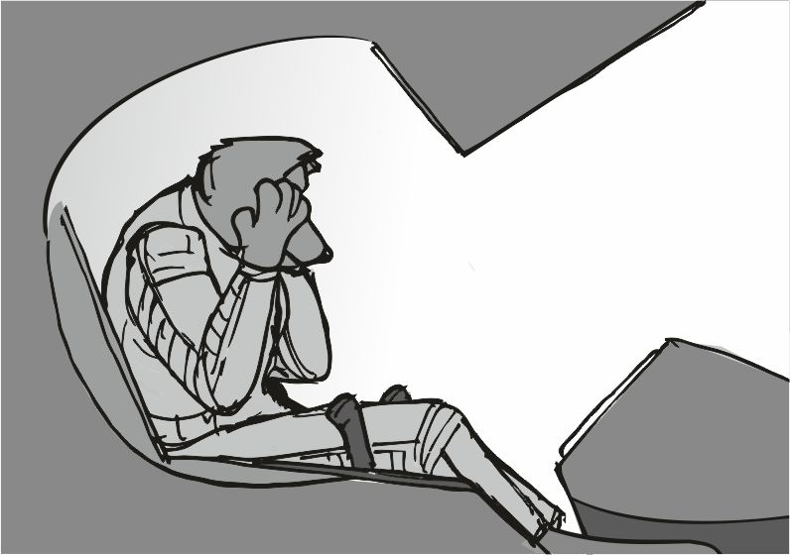
Aztán lépéseket hallottam, az egyik uucla srác jött előre, erről jutott eszembe, amit az öreg mondott nekem a recepciónál azokra a csajokra :- tényleg olyanok azok is , mint mi - mondtam végül magamban, és arra gondoltam, hogy az öreg pofozott életre , mint ahogy azok is élesztgették egymást. mellém ért a fiatal uucla legényünk, és rám nézett - mi van - morogtam oda neki halkan eléggé morgós fejjel, és a feje eléggé " fú ez ciki" feje lett:
- te tényleg levarrtad a recepcióst ? - kérdezte félénken, de igazán nem kertelt sokat. na most ennek mit mondjak. igyekeztem csak az igazat mondani :
- az a csaj csak alulról nagy szám - morogtam, és a jobb mancsommal a saját fejemet kopogtattam mérges fejjel - ...de itt fenn... ...az üres - morogtam neki, és a szemeiben láttam, ahogy a vázlataiból felépített álmai ott dőlnek össze a szemei előtt. egy világ dőlhetett össze benne, így segítettem neki egy kicsit - ...tűnés, útban vagy ! - morogtam rá most kicsit hangosabban, és ettől az meg hátra sietett.
Én csak a fejemet ráztam. a hajó szét van lőve, meg ez a sok repedés is az ablakon ... az a csaj csak a bajt hozza ránk. ahogy a polipok is, csak azok máshogy. mindent egybevéve jól állunk, még valami szuper teleportunk is van, csak kicsit javítgatni kell a hajón kívülről.

#######################
A kis gömb, és a pisztoly rendelés
#######################
Ahogy repültünk, a csapat is lenyugodott kissé. nem volt ez túl egyszerű azért. amikor már én is ki tudtam szállni a vezérlőből, már akkor láttam, hogy ez az új srác sokkal több mindent csinál egyszerre, mint az előző legény. annak valahogy ez nem ment annyira. aztán lassan elindultam hátra, hogy a páncélomat lemossam, és a ruháimat is a mosásba tehessem. amíg a nagyon büdös, és nyúlós váladékkal terített páncéllal szarakodtam, addig az öreg az ebédlőben volt, és "ezt nem hiszem el " arccal ült a papírkái felett. ilyen arcot se sokszor vágott eddig, nyilván sok minden kiderült a számára is. a páncél mosása egész jól haladt, a sima víz is lemosta a polip nedveket, és az egyik legény erősebbre kapcsolta a lég kondicionálót, így a gyomorforgató bűz gyorsabban oszlott el a szellőzőben. amikor a páncél megvolt, akkor visszavittem a fegyverekhez, és felakasztottam, majd a ruhák következtek, és a kapucnis pólóim. azokkal se vacakoltam sokat, bedobtam a mosógépbe, és a nagyon lassú mosást indítottam el. bőven lesz ideje kimosódni. érdekes módon a mosógép azt jelezte, hogy oké, de maga a mosás nem indult el.
- ne már - morogtam magam elé hangosabban, és észrevettem, hogy mögöttem jön az új srác, és kíváncsian néz. mérgesen néztem rá is. de ő csak mosolygott eléggé magabiztosan :
- ez nem fog elindulni - mondta mosolyogva, és én erre gyorsan visszanéztem a mosógépre, hogy nem indítottam volna el ? Ennyire béna volnék ? De ahogy újra megnéztem, azonnal látszott, hogy ez valóban el van indítva, mégse forog. nem csinál semmit. ez a kicsi srác közelebb jött, és belenézett ő is - csak akkor mos, amikor fürdik valaki... - mondta eléggé halkan - ...nekem is hasonló volt... ...csak a régebbi típus.
- örülök, hogy nem kell visszamenni, és megölni azt, aki ezt oda adta nekünk - morogtam tovább, majd lassan kimentem az ebédlő felé, ahol az öreg egészen belemélyült már a papírkák tologatásába. az arcát fürkésztem, de igazán nem tudtam eltalálni, mit érezhet most vajon - sikerült a nyomozás ? - kérdeztem halkan, de őszintén megvallva nem túlzottan nagy elvárást támasztottam arra nézve, hogy még idén választ is ki tud csikarni az öreg magából. aztán az öreg lassan felnézett a papírok közé dugott mancsai közül, és rám nézett:
- az ethos állomás... - kezdte megint a halk, és lassú módszerével - ...végül is nem tiltott ki... ...pedig megtehette volna... ...egy utolsó figyelmeztetést... - mondta , és kicsikét rázta mellé a fejét - ...vagy mit kaptunk... - aztán felemelte az egyik nagyobb papírlapot, és onnan olvasta - valamiféle videofelvétel van a fagyos bolygón, abszolút tuti tipp... ...persze azt elhozzuk... - mondta, majd olvasta tovább egy kicsivel lejjebb - a víz alatti cuccot eladtuk, licitálás tetemes arany mennyiség nyerést eredményezett, a bookmamas srácok nagyon részegek voltak, és nagyon vastagon fizettek a két cuccért... - mondta, majd megfordított a lapot, és olvasta annak a hátoldaláról tovább - ... sajnos a szélvédő törött, pajzs sérült kissé, ezeket meg kell csináltatni... ...aztán a nyomozásban nagy eredmények vannak, de még nincs vége... ... sok részlet hiányzik még...
A kicsi új srác is megjött, majd nagyon jókedvűen ült le ő is az asztalhoz. ő még nem tudja, hogy mennyire fontos ez a sok picike papír itt az asztalon, még új errefelé :
- az a polip támadás olyan volt, mint tátott szájjal a fasz erdőbe befutni - mondta eléggé vigyorogva, és ettől mindenkinek , aki csak a kajáldába volt, azonnal leesett az álla. utána egy annyira ordenáré , és nagyon vadul üvöltős röhögés volt a válasz, hogy az öregnek is lefújtuk egy pár kisebb papírkáját, de ő se tudta fölvenni, mert ő is nagyon erősen röhögött, és vadul csapkodta a farkával a padlót.
A társaság nagyon lassan nyugodott meg, még a duci szakácsunk is eléggé gusztustalanul röhögött, és még a mosogatás sem ment neki . csak nagyon lassan tudtunk megnyugodni, majd később mindenki ment vissza a kis kabinjába, gondolom pihenni, meg a bálványaikat imádni. mindenkinek jól esett ez az erdős példa, mindenki jót röhögött, nekem például meg is fájdult a hasam miatta. aztán már csak hárman maradtunk az asztal mellett, és a kicsi lehajolt, és felvette a kis leesett papírkákat:- ezek a kis papírok mire valók ? - kérdezte eléggé ártatlan arccal. az öreg becsukta a szemét, és egy nagyon enyhe mosolyt is láttam az arcán áthussanni, mielőtt válaszolt volna:
- tudod... - kezdte megint a halk szöveget - ...minden apró részletet kis papírra írok fel... ...és itt, ezen az asztalon szokott a sok kicsi részlet... ...önálló egésszé válni... - mondta lassan, és halkan, a kicsi meg kiemelt egy elég kicsi darabkát, és felolvasta:
- rumkag nem jelent sehova... - mondta, és nagyon kérdő feje lett, majd elővett egy picivel nagyobbat, és azt is felolvasta - ... szerint reezo burrowes adta a pénzt a főnök megölésére... - mondta, majd ezután már nem olvasott fel többet, hanem lassan visszatette mind a két pici papírkát - ... ezek nem is papírdarabok... ...hanem valamiféle kirakójáték - mondta utána a kicsi, de a fejét is megrázta búcsúzóul - ...abban én nem vagyok jó - fejezte be végül. mi ketten az öreggel csak a fejünket ráztuk, de az öreg szólalt meg halkan megint:
- nem is azért kellesz ide - motyogta az ebédlő levegőjébe, amitől mindenkinek egy kicsike mosoly villanhatott át az arcán, majd lassan mi is elmentünk aludni a saját kis kabinunkba. micsoda hülye poén volt azzal az erdővel. ezzel az új sráccal minden rendben lesz, ha ez így megy tovább, jóban leszünk.
Aztán eléggé hamar elaludtam.
---------
Elég sok nap telt el utazással, ahogy eddig is. mindenki ugyanazt csinálta, amit eddig. a legények a fegyvereket takarították, vagy a segéddel pucoltatták, de a fejlesztésre, és az átalakításra mindig készen voltak. a duci főzött, de napjában csak kétszer, mert amikor nem volt akció, akkor senki se volt éhes. az öreg tovább válogatta a kis cetliket az asztalon, amik nagyon lassan fogytak csak el, én a vezérlőt ültem kockásra, és a térképet nézegettem sokat, hogy mik az öreg tervei, és miért van minden bolygó mellett zárójelben egy pár kisegítő mondat. ezeket is hasonlónak véltem azokhoz a kicsi jegyzetekhez, amiket az asztalon szokott rendezni. elég hosszú a lista, ahova ő tervezett, a végét nem is látom, szerintem én nem érem meg ezt. valahogy úgy lesz, hogy az egyik küldetésben kapok egy fejest, és utána ennyi volt, majd otthagynak , és a csapat majd megy tovább. a fejemet ráztam. én ugyan azt biztosan nem élem meg, hogy a lista végénél is még életben lehessek. lássuk mi van a lista végén. valami idióta bányabolygó, innen elképzelhetetlenül messze. valami ércet bányásznak ott, de nincsen támadásra sem bejelölve. mindegy.
Hosszú napokkal később értünk a kisbolygó közelébe.
Senki se várta igazán a leszállást, csak én egy kicsit, hogy ennyivel is előrébb lehessen a pisztoly ügyem. uruutaa kisbolygó. nagyon alacsony gravitáció, de a gömb majd jól jön majd, mint súly a táskában . persze csak odafelé. visszafelé nem lesz nálam semmi. nagyon figyelnem kell majd a lépéseimre. nem kéne sűrűn pofára esni. később a komputer ki is írta, hogy várja a leszállási irányzékot. én az öregre néztem, de az csak bólintott, hogy "leszállás" . én meg csendben nyomogattam a gombjaimat, mellettem az új srác, a kicsi újra ellenőrizte az álcázás kikapcsolását, és a komputerben kereste az előző landolási területet. amikor megtalálta a gép, akkor lekonyult az arcom eléggé :
- nagyon vicces, pont a bolygó másik oldalán van - morogtam halkan, mert még a leszállási röppálya is rossz, nagyon elnyúlt, és a vége erősen tört befelé. na de mindegy, jó az, na lássuk. aztán oldalra néztem az öregre. az öreg nem igazán foglalkozott a röppálya hibával, most is felemelte a fejét, mint a múltkor, és látszólag újra megrohanták a régebbi emlékek:
-itt régen nagy acél öntési, és kovácsolási iskola is volt, a fél galaktikus szektor idejárt oktatásra... ...akkoriban errefelé nagyon ment az élet... ...az a mester, akihez megyünk... ... ő is ott végzett azon a képzésen, és igazi mesteri levelet kapott, mindenféle dicsérettel, meg hasonlók.
A hajó ezalatt elérte a bolygó másik felét, és erősen kanyarodott jobbra, hogy a leszállási pont jó lehessen.
Hatalmas hőmennyiség fejlődött, remegett minden, ezt a leszállást nem fogja megdicsérni, az biztos. még az a nagy gyémánt golyó is ide oda gurul biztos. a szélvédőnek se segít ez a dolog eggyé olvadni az biztos.
Nagyon nehéz leszállás volt, nehéz volt a pályán tartani a hajót. mintha valami nagy tartály hajót vezettem volna betört szélvédőmmel. amikor lenn voltunk végre abban a kis u alakú tisztáson, én eléggé hálás voltam, hogy nem égettem el a hajót. még akkor is, ha most az erdő volt előttünk, és frankón fordítva, seggel előre tettem le a hajót. a parancsnok arcára rá sem mertem nézni. némán, és hangtalanul mentem a kabinomba az acélgolyóért, és a pisztolyomat se hagyhatom el. igyekeztem le a rámpán, és láttam, hogy az öreg már ott áll lenn. nem volt túl jókedvű. nyilván, erősen elbasztam a leszállást, és ezt nem is hagyja annyiban :
- ez egy meteoros leszállás volt - hallottam a morgó hangját, nyilván ezért én még szorulni fogok nála. azonban ezeknek ellenére hatalmas szerencsém a dög nehéz acélgolyó volt, nagyon frankón lesúlyozott engem, így normál súlyom volt ezen a bolygón is. amikor az öreg nem engem nézett, kis mosolynak is helyet adtam arcomon, eszembe jutott a próbalövés :
- rálőhetek a gömbre ? - kérdeztem az öregtől, amikor még az erdős részen voltunk. az megállt egy pillanatra, mintha őt érte volna a lövés, és csak nagyon lassan fordult felém:
- micsoda ? - kérdezte nagyon lassan, mint aki nem igazán hiszi el, hogy mit hallott az előbb. az én szám nagyon szélesre szaladt, szinte bocsánatkérően. az öreg eléggé bosszús arcot vágott - azt hiszed ez valami vicc ugye - morgott, és lassan jött felém. én nagyon lelkesen ráztam a fejem, amitől az arca is megváltozott az öregnek - na jó nem bánom, de akkor inkább én lövök rá - morogta újra, és betárazta a géppisztolyát. én gyorsan odaszaladtam a fa mellé, és odagurítottam az acélgömböt a fa tövébe, hogy ne lökjék hátra a lövések.
Tatatatatatatatata
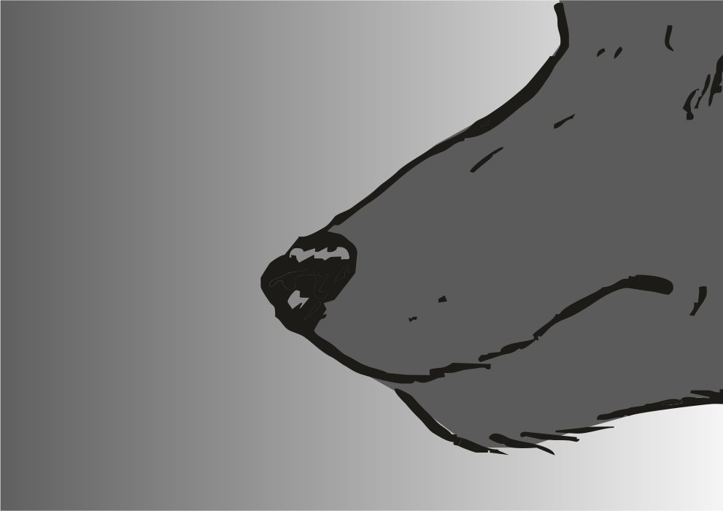
Az öreg ahogy lőtt, úgy csapódtak mindenfelé a lövések, azonnal hasra vágtuk magunkat mind a ketten.Ahogy a talajon puffantunk, azt láttuk, hogy a fák levelei hullanak lefelé, és jó pár ebből el van szakadva.
- lehetett volna rosszabb is - morogta az öreg, és letörölte a levelet az arcáról, amit én nem is vettem észre a szín egyezés miatt. a gömböt megnéztük, de nemhogy törés nem volt rajta, még egy picike karcolást se láttunk rajta. minden lövés lepattant róla. egy része visszafelé, ahol mi voltunk. akkor jól éreztem, hogy a lőszer pattog. szépen áttöröltem még egyszer a gömböt, és csodaszépen csillogott a holdfényben. sehol egy karcolás, többször is megnéztem . utána vissza is csúsztattam a hátizsákba, persze menet közben, mert az öreg nem lassított. a kis városkába hamar leértünk, és ezzel az alkalommal is bénáztunk kicsit, hogy merre is kéne menni, mert az emlékek megkopnak. én abszolút nem bántam, úgyis a golyóálló gömböcskémről fantáziáltam. nagyon szép kis városka ez, az a sok kis utca nagyon hasonlatos, aki nem itt lakik, az egy pillanat alatt eltéved.
Szerencsére az orrom ismét segített, ha csak annyival is, hogy már voltunk erre , de akkor is végre jó irányba mehettünk. az este elég hamar utolért minket. kiszámíthatóan.
- ez az - motyogta az öreg - végre - és elindultunk nagyobb sebességgel végre. ugyanaz a ház, semmi változás, semmi felirat, hogy kovács, vagy fegyverbolt. semmi. odamentünk az ablakhoz. eléggé kicsike fény volt bent. benéztem az ablakon, és semmi mozgást se láttam:
- semmi mozgás - motyogtam halkan. de az öreg csak a fejét rázta, majd erőteljesen benyitott a házba. érdekes, nincs is zárva.
-heló xorrar - köszönt az öreg hangosan a kis műhely levegőjébe, de igazán semmi válasz nem jött, pedig az alacsony kis mester előttünk ült valami nagyobb, magasabb asztal mögött, a sok kis szerszám, és kiegészítő cucc magas tornyot képzett előtte. valami nagyon hosszú fegyverrel dolgozott éppen.
Amikor odaértünk hozzá, és átláttunk a nagyobb kupac szerszámon, akkor láttuk, hogy fel se nézett a munkából. most se hívott be minket senki sem. mind a ketten leültünk a szoba szélén levő székekbe. nem igazán tudtam, mi vár rám, csak ültem. a hátitáskát benne az acélgolyóval a lábamra tettem, érdekes, ez az acélgolyó nem veszít a súlyából ezen a bolygón sem ? Elvileg a fegyver elkészítése sok idő igaz ? Akkor most csak oda adjuk az acélt, és megyünk is, igaz ?
Az a kis öreg vakkantott valamit a pult mögül, ahogy a múltkor, amire a parancsnok is felállt, és odasietett hozzá, de énnekem nem kellett most sem mozdulni. azok ketten annyira halkan sutyorogtak megint, hogy már nem is próbáltam meghallani őket, hiszen fejből tudom miről van szó. hoztuk az acélt a pisztolyhoz, vedd el, és már itt se vagyunk . a mester kinézett oldalra, hogy lásson engem:
- ennyi idővel később mégis visszajöttetek... ...én már letettem rólatok... - aztán észrevette a táskán a nagyobb púpot, az egész arca másmilyen lett hirtelen - ...le tudtátok vágni a nagy tömbből? - ámuldozott a kis mester, és lassan fel is állt, majd még lassabban odajött hozzám. a lábamon volt a táska, és erősen púpos volt a golyó miatt, én ki is nyitottam a táska tetejét, így látta , hogy valóban = az az acél = volt nálunk - hogy szeleteltétek ki belőle ezt a darabot ? - eléggé megdöbbent arca volt a kis öregnek. aztán alányúltam, és lassan kiemeltem a mancsommal az acélgömböt. erre a mesternek valóban elnyúlt az arca - ez egy gömb - motyogta akadozva, látszott rajta, hogy nem igazán érti, hogy miként lett ez a híres acél egy gömb. aztán lassan átvette, de nem tudta sokáig tartani, ezért kiesett a kis kezeiből, és hatalmas nagyot csattant a kis ház padlóján, elég durva helyreállítási költségeket helyezve kilátásba a padló állapotában. a kis öreg nagyon csodálkozós fejet vágott - atyaég ez tökéletes gömbnek látszik, mivel csiszoltátok le ? - aztán eléggé felelősségre vonó arca lett, és a parancsnokra nézett. én addig összetekertem a hátitáska vékony anyagát, és betettem a hasamnál lévő zsebbe.
A nagyobb csattanásra előkerült egy pár nagyobb termetű legény, nyilván ezek voltak a segédek. nem is figyeltünk rájuk, az öreg gyík mégis elárulta:
- teleporttal hoztuk el. - erre az öregnek újra csodálkozós arca lett, és egészen összeszűkültek a szemei:
- de hisz az törvénytelen ! - de erre a kis megindulásra mind a ketten csak vigyorogtunk, mint az idióták. ez most nem túlzottan az újdonság erejével csapott le. a kovácsmester intett a legényeknek, és azok föltették a munkapadra az acélgömböt. mind a kettő érdeklődő fejet vágott. nyilván nem sűrűn fordul meg az efféle minőségű acél errefelé. én addig beindítottam az agyamat :
- ebből a géppuskalőszert is ki lehet majd lőni? - de a mester nem figyelt, csak a gömböt nézte, és mindenféle mérősablonnal ellenőrizte . nagyon érdekes eredmények születtek, de az arca nyugalmat sugárzott - ez az - mondta ki végül azt a tényt, amit mi már tudtunk. aztán az egyik legényt magához intette, és hátraküldte a raktárba, majd a gömböt valami ózsdi vacak nehézkes, vastag ronggyal letakarta. így máris nem tudni mi is az. a segéd hamar visszatért az óriási mintával, amit én kiválasztottam. a nagy forgótáras. a segéd oda adta neki. a kis kezében nagyon nagy pisztoly karikatúra szerűen viccesen nézett ki, majd oda nyújtotta nekem. én odaléptem hozzá, igyekeztem nem pofára esni közben , és a mancsomba fogtam azt a kis fa mintát.
- nagyot nőttél... ...amióta erre jártál... ...pedig azt ígértétek, hogy nem nősz tovább...- mondta újra a régi szöveget, de itt vége is volt , nyilván emlékszik rá, ennél a résznél mi is itt voltunk. aztán az arca átváltozott kicsivel komolyabbra, és sebességet is váltott lefelé a beszéd sebességében - ezen acél megmunkálásához... ...új eszközök kellenek - kezdte a számolgatást a kis mester, és én a harmadik tételnél már elvesztettem az érdeklődésemet, inkább a ház félépítése vonta el a figyelmem. zavart az is, hogy ez egy jó háznak számított a környéken. a többieknek nagyon kevés pénze lehet, nem hiszem, hogy mindenkihez ennyire zsíros megrendelések jönnének. aztán beleléptem a lukba, és majdnem pofára estem, de a két karommal kitámasztottam magam. ez a luk, amit az acél golyó ütött a padlóban.
Becsületes luk, szép idő lesz, mire visszaáll a régi padló, sok deszka megy veszendőbe. de hisz kit érdekel, jött rengeteg arany, jut majd erre is.
- ... mert többet fizetek, mint bárki - hallottam az öreg parancsnok szavait újra. mondta a magáét az öreg erőltetett csendességgel, és csörgette a zsákot még egy kicsit, hátha meghatja vele a mestert, de az nem reagálta túl az incselkedést.
- nem lehet mindent pénzzel kifizetni - zárta le a beszélgetést a mester , és kiterelt minket a műhelyéből. az egész nagy pénzes zsák ott maradt a pulton.Én eléggé csalódott fejet vágtam, majd felhúztam a kapucnimat. az öreg eléggé jókedvű volt, kicsiket még dúdolt is, valamiféle dalokat, ugyanazokat, amiket a múltkor. ahogy haladtunk vissza a hajó felé, azért bökte az oldalamat, hogy ez az egész most akkor mi van akkor ? :
- mégse fogja megcsinálni a pisztolyt ? - de a válasz most se azonnal jött, mentünk még jó pár utcát fölfelé a sötétben, mire megszólalt:
- de - és megnyugtatóan bólogatott hozzá, de többet nem is szólt, hanem mentünk tovább. a hajót elértük hamar, de egyikünk se szólt semmit. a többiek kérdezték, hogy már megint mi van, miért megyünk vissza megint üresen. ők még az acél golyót se látták, hogy kiviszem. a parancsnok nem akart magyarázkodni, nekem intett "tűnés innen" , majd én igyekeztem ki a vezérlőbe. a kicsi már beindította a motort, énnekem csak a felszállást kellett újra elvégezni.
Igazán nem egy nehéz mutatvány, csak a kilátást zavarta ez a sok repedés a szélvédőn. a parancsnok azért emlékeztetett:
- a pajzsot is meg kell csináltatni - mondta, és mérgesen rám nézett - nem csak a szélvédőt - na igen, ez a kör még nincs lefutva. ebből még lesz bajom elég. aztán bejelölte az egyik kis holdat új célnak, és a hajót arra kormányoztam.

#######################
A kis sivatagi bányászhold
#######################
Valami sivatagi bányászhold, vagy mi. az uucla birodalom szélén. valami sima fém érc, semmi védelem. a jegyzetek megint sokat segítettek . a zárójelben most az volt, hogy haver a bányász, és ezért semmi rosszra nem kell számítanom szerintem. még azt is el tudom képzelni, hogy rokon.
Pár napig ez az út is eltartott, és közben eléggé unatkozott mindenki. egyedül a wc miatt idegeskedtem, hogy mennyire fáj a farkam, amikor azon ülök.
--------
Reggelire eléggé keveset ettem, nem igazán voltam éhes, nem sok mindent csináltunk, ezért nem is voltam éhes. ha eszek, akkor többet kell szarnom azon a vacak ülőkén. tényleg szívből utálom. inkább a vezérlőben ülök, az kényelmesebb, mert az öreg annak idején csináltatott egy nagyobbfajta lukat az ülésbe a saját farka miatt, ami nekem is kapóra jött mindig.
Semmi változás.
Később az öreg pontosította az útvonalat, és nem a kicsike holdra megyünk, hanem mellette van egy valamiféle állomás. majdnem ott van a holdnál, csak az az ottani csillag körül kering. nagyon pontosan beállítva rajta a távolság, hogy még meleg legyen, de ne túlzottan. pontos mérnöki munka. de az öreg nem erre figyelt. csak bámult kifelé a repedt ablakon. a műszerek nem jeleztek semmi újat sem. lassan közeledünk a kis állomás felé.
- miért nincsen neve - motyogta halkan balról az új srác látszólag nagyon is logikusan. az öreg erre csak odanézett, ahonnan a kis hang jött, de nem válaszolt azonnal. lassan újra a csillagokat nézte, majd még lassabban válaszolt :
- valami neve sincs picike állomás, még fegyveres besorolása sincs - mondta nagyon halkan az öreg. az idő nagyon lassan telt - sok minden van itt, ami kell nekünk - mondta halkan tovább, és csak bámult eléggé üresen a világűrbe - el se tudom képzelni, hogy valójában mekkora - morogta tovább, és lassan a fejét rázta .
Nekem meg az volt eszemben, hogy valahol meg kéne csináltatni a szélvédőt, és befoltozni a pajzsokat.
Az állomás alapvetően kulturáltan üdvözölt minket, és az egyik dokk most is szabad volt a háromból. ilyet se hallottam még, összesen három dokk. mi van akkor, ha 4 hajó jön ? Még életemben nem láttam ennyire kicsike állomást. mint valami mobil raktár, és semmi más. igazán nem volt nehéz bedokkolni, mint valami gyerek játék. most még a hatalmas gyémánt gömb se gurult ide oda. na annak örülök, hogy le tudtuk passzolni.
A leszállás után a rámpát egyből kinyitottam a vezérlőben, és siettem is kifelé, hogy lássam, mégis hol a fenében vagyunk. az aljánál már ott is volt egy pár legény, mindenféle fajból. amikor megláttak a lassan lenyíló rámpán, akkor nagyot sikítva elmenekült mindegyik. erre meg én ráztam a fejem:
- mit is keresünk itt - morogtam magam elé, de az öreg lassan mögém ért, hozta az új srácot, és a vállamat veregette:
- itt javítják ki a szélvédőt, és veszünk pár jófajta műszert is . mondta, majd elindultak ketten arra, amerre a sikítók menekültek. egy kicsike technikai állomás, ahol dugni se lehet, meg igazi fegyverek sincsenek - fogadni mernék, hogy itt páncél javítás sincs - morogtam már én is az orrom alá , és csak a fejemet ráztam. nekem itt ezen a fán most nem terem semmi. lassan visszamentem a hajóra, és bementem a kis kabinomba. nézegettem, rendezgettem, pakolgattam a saját cuccaimat. átellenőriztem mindenemet, amim csak volt. összes fegyver, ruha, páncél, lőszer, minden. igazán egy szavam se lehet, rengeteg lőszer van a pisztolyhoz, és a kis géppisztolyhoz. egyik ruhám se szakadt, és a saját pajzsom is hibátlannak látszik.
Igen sokat el tudtam szöszmötölni a dologgal. amikor végeztem, akkor sosem látott rend alakult ki a szobámban. aztán csak lementem, hogy megnézzem, ezek ketten mit alkottak. ahogy látom, a rámpa alján már elég sok doboz, rengeteg kábel, és minden egyéb cucc le van pakolva, az új kicsi meg nyakig benne van a dobozokban. minden doboz oldalán ott az ábra, hogy mi is van benne. ahogy látom beszereztek több műszert is. mintha soknak látszana. még három kijelzőt. ezt mondjuk már most nem értem. aztán a többi doboz. sok sok kellék. én csak a fejemet ráztam. az öreg addig hozott egy bookmamast, aki elég félénken jött fel a rámpán. az öreg végig nyugtatgatta, hogy a szőrös nem harap, majd rám zárta a saját kis kabinajtómat, és halottam a hangját az ajtón túlról:
- bezártam ide, nem tud kijönni - hallottam a hangját tompán az ajtón keresztül, és lassan mentek előre. én addig rápillantottam a zárra, ami idebent volt:
- ezt a bezárom dumát nem lehet beadni senkinek - motyogtam magam elé, de nagyon halkan, nehogy meghallják ezek ott ketten. nyilván a pajzsot javítgatják, és a szélvédőt cserélik.
Aztán eszembe jutott, hogy itt, ezen az állomáson nekem nem terem semmi, így lassan bedőltem az ágyba, és komolyabb dolgokon kezdtem gondolkodni. például azon, hogy egyedül hogyan tudom az összes polipot kinyírni.
Sajnos nem tudtam aludni sem, mert éktelen hangosan dolgoztak, kalapáltak, fúrtak, reszeltek. bár ha úgy vesszük, a munkát nagyon gyorsan megcsinálták, és hamar el is tűntek. az öreg nyitott ajtót nekem, majd kivitt engem a vezérlőbe, hogy lássam, a szélvédő ki van cserélve:
- ez az előző szélvédőnk... - kezdte , de a lendülete megtört egy kissé - ...itt nem volt az újabb fajta... ...de ez is jó lesz... - mondta a fejét rázva, de aztán a külső részre mutatott - ...a pajzs még javítás alatt van - fejezte be, és hallani is lehetett, ahogyan kalapálnak, és fúrnak, dolgoznak a külső pajzson. aztán hátramentünk az ebédlő részbe, ahol a kicsi már kezdte szétpakolni a dobozait, és a sok kelléket is. igen nagy rendetlenséget csinált nagyon rövid idő alatt. halkan odafordultam az öreghez:
- minek ez a sok műszer ? - kérdeztem egészen halkan az öregtől - eddig is voltak műszereink - akadékoskodtam egy kört még. az öreg felém fordult, és nagyon komolyan a szemembe nézett :
- hidd el... ...szükségetek lesz rá, amikor én már nem leszek - mondta eléggé komolyan, és előrébb sétált, és közelebbről nézegette a dobozokat, de ahogy látom ő se tudta, melyik dobozban mi lehet. ő is csak az ábrákat nézi, hogy mi lehet benne. majd később elment, hogy intézzen üzemanyagot. esküszöm, csak az időnket, és az aranyat vesztegetjük itt.
Az új kicsi az elemében volt, minden dobozt külön kinyitott, és szúrós szemmel nézegette azokat a műszereket, amik abban voltak. én még sose láttam afféle mérőműszereket, és mindenféle kábelezés is volt ott. aztán a kicsi lassan kezdte előre hordani a cuccokat, kisebb, nagyobb dobozok tartalmát vitte előre, és itt az ebédlőben már gyűlt a sok üres doboz. aztán előrementem, és abban reménykedtem, hogy a vezérlőt nem szedi szét teljesen. nyilván az öreg még ezt is elnézné neki. valamiért nagyon bízik ebben a kicsiben. nekem is bíznom kellene benne, hiszen az öreg soha nem téved. aztán feljebb emeltem a szemem, és megláttam, hogy a meglévő bal oldali kijelzőt leszereli, és helyette három újat tesz be szépen egymás mellé. három kijelző . ezt már tényleg nem értem, oda is szóltam neki:
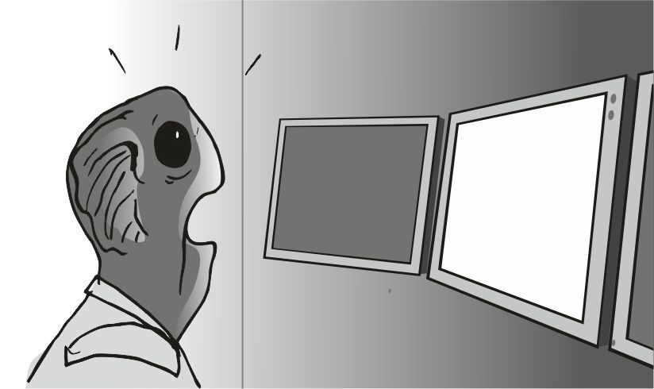
- minek a három kijelző ? - kérdeztem halkan, de a kis fejével oldalra fordult, és lesújtóan nézett rám:- hogy lehet egy kijelzőn elférni ? - kérdezett vissza, de nem igazán voltam felkészülve erre sem, így csak a szemöldököm költözött ideiglenesen magasabb helyre, de a dolgok folytak tovább, ahogy eddig. nem tudtam erre mit kellene mondanom. abszolút nyilvánvalóan nem értek hozzá. nekem az egyik kábel olyan, mint a másik kábel.
Aztán a dolog elég gyorsan összeállt , és a három kijelző szépen működött, és minden eredményen bólogatott a kicsi. " jó ez " mondogatta . aztán egyszer csak kész lett, és a rendszer szépen ment. a székével lassan hátrafordult, és rám nézett. mintha tudta volna, hogy végig itt álltam. lassan felemelte a fejét, és mondta nekem:
- az állomáson... ...7 kijelzőm volt... ...de mindegyik más méretű volt, és sokkal szarabb volt, mint ezek... ...ezek itt rázkódás elleni védelemmel vannak ellátva... ...és gyorsabbak is, mint az elvárható ... ...ha nem volnék a csapat tagja... ...semmi esélyem se lenne ezeket itt használni - mosolygott a kicsi, és örömteli módon pattant fel a kis székéből, és sietett hátra, majd nagyon lelkesen pakolta a sok dobozkát. időközben megjelent egy bookmamas, aki egy elég hosszú listát hozott az öregnek.
- a számla - motyogtam magamban, de az öreg meghallotta, és oda is intett magához, majd odasúgta nekem :
- sose az árát nézd - kezdte a dolgot, majd egy kicsivel még halkabban folytatta - ha jót veszel, akkor az tovább jó... ...tehát olcsóbb, mintha a vacakot veszed meg többször - mondta, majd eléggé könnyedén kifizette a hatalmas összeget , a bookmamas meghajolt, és lassan elment, az öreg újra felém fordult - ezeket nem egyetlen kis legényre költjük... ...ez a csapaté - fejezte be, és mosolyt is mintha láttam volna az arcán egy pillanatra, de lehet, hogy csak az árnyékok vetültek furcsán a pikkelyein.
Az egész dolog jól lezajlott, kis aranyat kiszórtunk ugyan az ablakon, de igazán egy szavam se lehet. aztán elbúcsúzott az öreg az állomás személyzetétől, és kiadta a felszállás parancsot, én meg mehettem vissza a vezérlőbe a hajót elindítani. igazán jó dolgom van most.
A hajó meg lett foltozva, már nem volt betörve a szélvédő, és állítólag kicserélték a hibás pajzs lemezeket.
Semmi hiba sem volt, a hajóval szépen elhagytuk az állomást, és a műszerek közepesnek mérték be az új löttyöt, ezért nem várok el túl nagy tolóerőt.
- cél a pahyrya bánya bolygó - mondta vigyorogva az öreg. én csak kérdően ránéztem, hogy "minden oké ? " , de az utasítást megcsináltam, és beállítottam a gépnek, hogy mi a következő cél. a hajóval éppen hogy elhagytuk a picike állomást, amikor megszólalt a hangszóró :
- vacsora - kiáltotta a duci a hangszóróba , és az egész hajón lehetett hallani. lassan nyíltak a kabinajtók, és én is siettem a kajához, már elég éhes voltam, reggel úgyis elég keveset ettem. ezen kicsit meglódult az agyam. ha túl sokat ennék, akkor nagyobb hasam lenne igaz ? Olyan hasam lenne, mint a ducinak. ekkora hassal nem is lehetne harcolni. aztán kiértünk majdnem egyszerre a többiekkel. amikor a sorban én következtem, akkor is csak bámultam unott fejjel a sült húst, és a zöldség köretet. lassan mentem a helyemre. elsőnek csak ültem a helyemen, és csak meredtem a kajára. éhes voltam ugyan, de majdnem mindig ez a a kaja van. valamiféle hús zöldséggel.
Aztán nekiláttam. végül is finom volt, mondhatnám "a szokásos" . elég hamar végzett a banda, és a maradékokat a kis legény vitte vissza a konyha mellé mosogatni, és amíg még éhes, akkor abból ehet ő is. kicsit néztem a srácot, majd hátradőltem kényelmetlenül. ezt észrevette a parancsnok is. a fejével intett, hogy " mi van" , én meg csak lassan csóváltam a fejem, hogy "semmi" , és ezt is jól megbeszéltük. eszembe jutott a fiatalságom, hogy én is voltam abban a helyzetben. azok nyugodt évek voltak, végül is semmi se veszélyeztette az épségemet. a testit. a mentális meg már a bolygó robbantáskor odalett. kicsit üldögéltem a székemben, és arra gondoltam, jó ötlet volt kivágni a hátlapot. pedig csak egy vágás, és mennyivel jobb így. teljesen hátra tudok dőlni. apró luxusok. aztán rájöttem, hogy ki kell mennem. lassan felálltam, és elindultam kifelé. a vállam fölött láttam, hogy az én üres tányéromat is kiviszi a kis legény. végül is örülhet, hogy itt lehet. ingyen él. gyorsan bekanyarodtam a mosdó mellé a kakilóba.
Ahogy ültem a wc-n, sok mindenre gondoltam. elsőnek arra, hogy valakivel kéne terveztetni egy normális wc ülést, amibe lehet normálisan kakilni, mert ez a "normál" ez nagyon szar. ezen ülni se lehet normálisan, mert a farkam letörik majdnem. ha kicsit tovább ülök rajta, akkor rendesen fáj. nagyon idegesít. aztán miután végeztem, felálltam, és öblítettem. a farkam eléggé fájt . nagyon szar érzés. a farkamat markolászva mentem ki a mosdóból, és amikor a vezérlőbe értem, ott ült a parancsnok a helyén, és látta, hogy nem túl jó érzéseim vannak, kissé szarul érzem magam. "megint a wc" kérdezte a fejével, én meg csak lassan bólogattam, amire ő csak lassan csóválta a fejét, és beleszólt a hangos beszélőbe:
- rövidesen leszállás, mindenki kötözze le magát. pahyrya bolygó , harc nem lesz, vendégségbe megyünk, kicsit pihenni, meg hasonlók - mondta, és lassan letette a mikrofonját a helyére. aztán a fejével jelzett, hogy "ülj le" , és a leszállásra figyelt.
A leszállás minden gond nélkül végigment, igazi profi munka volt, csak ámultam, hogy semmi hibajelző fel nem villant, és végig a hibazónán kívül ment az öreg. igazi profi munka.
Csak ámultam.
Amikor leszálltunk, akkor csak mi ketten léptünk ki a hajóból légzőkészülékben, mert légkör... ...az nem volt... ...elég kicsi volt a gravitáció, és emiatt könnyebben haladtunk. egy kisebb automatizált bányaállomás volt itt, és annak a vezetője volt, akihez mentünk. sivatagos rész, semmi víz, vagy hasonló, nulla légkör. nem egy álommeló. jó pár kisebb srác volt kinn a tornyon, de azok se kapkodtak túlzottan a munkával. a hőség eléggé perzselő volt, de még elviselhető. a kisebbik ház szélén üldögélt az egyik zöldes gyík a száján egy légzőmaszkkal, de semmi más nem volt a testén. már rég felismerte a leszálló hajót, és már messziről intett nekünk, hogy lát minket.
Amikor odaértünk, akkor mancsot fogtak a parancsnokkal, és a saját uucla nyelven beszélgettek a másik családjáról kérdezgettek sokat, meg arról, hogy mennek a dolgok. a munka én számomra idegőrlően nagy lassúsággal fojt, igazán felügyeletet se látott el az öreg, szemmel láthatóan mindenki csinált valamit, csak nagyon lassan, ráérősen.
Nem egy kapkodós bolygó. szemmel láthatóan mindenki jól elvan.
Aztán bekísért a kis acélos házikójába minket, és próbált valamiféle kajával megvesztegetni minket "vendég" címszóval, de igazán nem tudtuk elfogadni, hiszen most vacsoráztunk. egyik se fárasztotta magát a közös űrnyelv használatával, és inkább anyanyelvi umossa módszereket választottak, így csak a főbb szavakat értettem meg, hogy kinek mennyire jól megy manapság. aztán a család lett a téma, és egy kis komorságot véltem felfedezni a helyi gyík szemében. kicsit panaszkodósra vette a figurát, hogy a lánya valami beteg, vagy mi, és emiatt ő ide rendelte, és most valami idegesítő dolog van. a parancsnok rám mutatott, majd mondott pár szót, hogy a probléma , vagy hasonló.
Erre eléggé kaján vigyorral válaszolt a másik, aztán rám nézett, mosolygott, és a parancsnoknak mondta immár az űr nyelvén:
- figyelj öreg... ...van itt valamim nektek ... - mondta a haverja elég lassan - ...esetleg tudnátok használni ...
- ingyen nem visszük el - szabadkozott ugyanazon a nyelven a parancsnokom, de erre csak mosolygott mind a kettő.
Aztán a másik gyík fojtatta:
- úúú , nem is ingyen gondoltam, tudod... ...elférne egy kis segítség cserébe... - mondta, és nagyon vigyorgott. majd odahajolt a parancsnok füléhez, és súgott neki hosszasan valamit.
A parancsnok feje először csodálkozó lett, majd ő is bólogatni kezdett:
- jó van haver, oda adom cserébe egy éjszakára - mondta, és mind a ketten rám néztek. kissé értetlen fejem lett. aztán a parancsnok röhögcsélt kicsit. a másik megveregette a hátát, és fojtatta - nem a világ vége na. csak egy éjszaka, és... ...ahogy elnézem... ...kemény munka...
Erre kicsattant a parancsnok is röhögésben:
- még hogy kemény munka - fuldokolta, és annyira nagyon röhögött, hogy le kellett üljön. aztán azt mondta a másik , amikor látta, hogy a röhögés kissé alábbhagy, és a parancsnok tud végre figyelni:
- jól van, akkor átmegyek a másik szobába, és előkészítem a terepet - intett a középső ujjával , jelezve a művelet fontosságát, erre a parancsnok újra felröhögött. én meg csak álltam ott, mint aki nincs beavatva.
Elég soká tartott, mire újra normálisan tudta venni a levegőt a parancsnok, és utána intett, hogy üljek le mellé a másik üres székre.
- tudod ... - kezdte, de a vigyorgás még mindig rajta volt - van itt egy régebbi film, igazán... ...senkinek sem kell... ...nem lehet hova tenni ... - csóválta a fejét egy kissé, de a vigyor csak nem szakadt le a fejéről - ... mivel ez egy iburron amatőr film, ami a bolygódon játszódik ... - erre azért felkaptam a fejem - ... ezért cserébe tenned kell egy szívességet...
- bármit... - hadartam gyorsan, és eszembe jutott, hogy a haverja azt mondta, ez kemény munka, de már az se érdekelt. egy iburron videó. bármit megtennék érte.
- ... jaaaa ... - mondta a parancsnok félresöprően - ... van ennek a barátomnak egy nagyobb családja, és ... - itt tartott egy szünetet, igyekezett össze gereblyézni a gondolatait, nyilván nem mindent akar elmondani - ... és az egyik lánya itt van ebben az időszakban... ...sajnos eléggé hisztis... ...minden szarért kivágja a balhét... - ekkor az jutott eszembe, hogy csaknem löveti le a saját lányát velünk !!!
Aztán lassan a szemembe nézett a parancsnok :
- most azért ment be a másik szobába, hogy kikötözze.
Erre kissé leszakadt az arcom :
- ki van kötözve a lánya... ...hova... ...miért ? - de nem igazán akartam megérteni a dolgot, nyilván nem arra gondoltak, hogy ... ...kinyírjam szegényt.
- egy egész éjszakád van rá, nem kell kapkodjál - mondta a parancsnok, és megveregette a hátamat, majd felállt - gondolj a filmre - fejezte be, és lassan kiment a szobából.
Azonnal utána nyílt a hátam mögött a másik ajtó, és a parancsnok haverja jött be. lassan, ráérősen odajött hozzám, és halkan azt mondta:
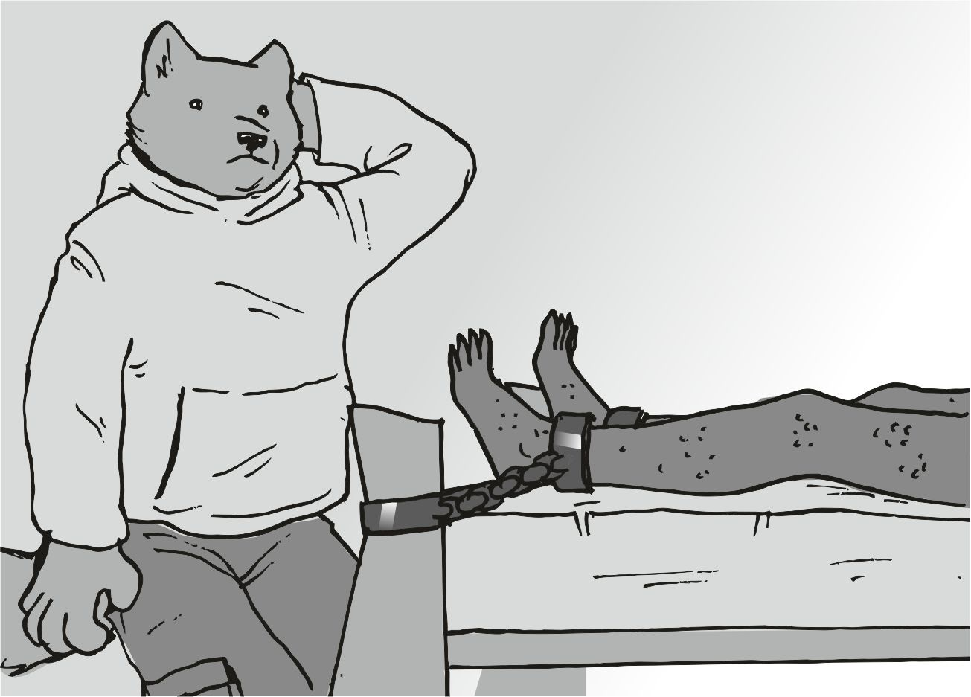
- nem kell ám finomkodni, ahogy ismerem, bőőőven ráfér már egy kiadós menet - mondta, ásított egy ritka igénytelent, és közben megdörgölte az álmos szemeit, és lassan ment ki előttem a bejáraton a többiek felé. kifelé leoltotta a lámpát, és egész kellemes sötét kerekedett.Lassan felálltam, és elindultam hátrafelé.
Ekkor jöttem rá. nem lelövetni akarják azt a lányt...
Azt akarják, hogy egész éjszaka basszam.
Ppfff... ...aaaaaaahhhh...
Ha egyszer otthoni videofilmet kapok érte...
Ha egyszer a parancsnok , és a barátja is ezt akarják...
Remélem nem lesz túlzottan csúnya . aztán lassan átmentem a hátsó szobába. a látvány se volt semmi. egy nagyobb kétszemélyes heverő, és rajta x alakban kikötözve a gyíklány teljesen meztelenül...
A szája betömve valamiféle szép fehér kis ronggyal. elég drága kis cucc lehet egy efféle bányabolygón az efféle kényes anyag. akkor tehát azért van betömve a szája... ...aha... ...mert az apja szeretne nyugodtan aludni ma este is. énrajtam ne múljon. eléggé sötét volt, a gyíklány nyilván nem is lát engem. lassan levettem a ruháimat, és aztán nekifogtam a munkának. kissé furcsa szaga volt, de igazán nem bántam. az elején szorított mindenhogyan, de ahogy telt múlt az idő, egyre kevéssé nyöszörgött, és már nem is nagyon állt ellen, egyre mélyebbre tudtam menni benne, és az éj közepe táján már majdnem tövig benne voltam, a knot azért nem csúszott bele. nem is baj, így is elég jól éreztem magam. meg is hajtottam, mint még egy kurvát sem, most nincs időlimit, most nem órabérben dolgozom. szerintem azt se tudja, hogy ki az, aki dugja.
Arra keltem, hogy a szemembe süt a nap. amikor felkeltem, felültem oldalvást, akkor láttam, hogy jól össze van kenve az egész csaj, a pikkelyes bőrére jól rászáradt az anyag, és még mindig alszik. így a fényben jobban néz ki. nyilván elég szép a maga nemében. a ruhámat felvettem, majd lassan eloldoztam a karjait, meg a lábait,és úgy mentem ki a nagyobbik szobába.
Ott már fojt a reggeli, és a parancsnok, meg a haverja ettek valamiféle mártásból.
Mind a ketten rám néztek, és vigyorogtak. mind a kettő más okból. eléggé fáradt fejem lehetett. az éjjelt én velük ellentétben átdolgoztam, és csak az utolsó órákban aludtam, így persze hatalmas lemaradásom volt alvás terén.
Kicsit még beszélgettek arról, hogy mind a kettő nagyon hálás a másiknak a jó üzletért, és ezt a... ...hmmm... "másik ügyet" is milyen jól sikerült elrendezni. megint vigyorognak, nevetgéltek.
Én oldalra néztem, és kissé vakított a magasabbra ért nap. kicsit arrébb álltam, hogy a nap ne pont a szemembe süssön, és ekkor nyílt ki a hátsó szoba ajtaja, és a gyík csaj jött ki meztelenül, eléggé maszatosan. aztán meglátta, hogy apja nincs egyedül, és itt egy iburron is, felsikított, és visszaszaladt a szobába, és becsapta az ajtót.
Erre mind a kettő nagy röhögésbe kezdett, és a röhögés hullámain át hallottam, hogy nyekereg a csaj az ajtó mögött. eléggé sokáig tartott, mire mind a kettő megnyugodott.
- ez minden pénzt megér - ismerte el a parancsnok haverja, és mancsot fogtak újra, majd felállt, és valamiféle konzolhoz lépett, valami nagyobbfajta kapcsolóval bekapcsolta, majd amikor lassan elindult végre a konzol képernyője nagy nehezen, mindenféle ábrákat húzogatott rajta erre arra. addig csak bámultam. a parancsnok ülve maradt a helyén, és intett, hogy "nem eszel" , de én csak ráztam a fejem. a parancsnok addig nagyobbakat merített a mártásból, aminek a szaga nagyon jó volt.
- ez minálunk vendégváró kaja - mondta halkan, és bólogatással dicsérte a löttyöt. a haverja addig valamiféle kisebb dobozzal jött az asztalhoz:
- itt a videó, mert ugye a csere... az csere - mondta, és átadta volna a parancsnoknak a kis téglatestet. de az felállt, és rám mutatott:
- add csak neki oda... ...ő... ...hmmm... ...dolgozott... ...meg érte... -itt röhögcséltek megint egy kicsit. aztán megkaptam a kis tárgyat, amit a belső zsebembe tettem, és már jobb kedvem is lett. később aztán elbúcsúztunk, és a légzőmaszkot visszavettük, majd elindultunk kifelé. amikor már majdnem becsukódott az ajtó, akkor láttam, hogy a csaj felvett valamiféle ruhát, és int nekem. aztán becsukódott az ajtó. ismét a perzselő hőség. ha itt kéne élnem, a szőröm kihullana :
- az üzlet az üzlet - morogta a parancsnok, és láttuk a bal oldalon, ahogy mentünk, ott volt a fúrótorony, és a sok munkás felmászik a toronyba, és lassan megkezdik a munkát ma is - egész életükben itt dolgoznak - morogta tovább a parancsnok, és haladtunk tovább a hajó felé a kis gravitációs térben - felszállásra felkészülni - mondta hangosabban a rádióba a parancsnok. elég hamar odaértünk, és láttuk, hogy a motor már alapon megy. a hajó rámpát lenyitottuk, és gyorsan beszálltunk. szerencsére a légkör hiánya miatt a szél se volt jellemző, ezért hamar visszaállt a normál hőfok a hajón belül. aztán felemelte a fejét - felszállást megkezdeni - mondta szigorúan, és mindenki lekötözte magát. én is visszamentem volna a kabinomba, de a szemével a jobb első ülést mutatta nekem, így énnekem oda kellett ülni, és a röppályát ellenőrizni majdnem végig. sima felszállás volt, bár elég sok üzemagyagot elégettünk a le, és felszállásnál úgy mindösszesen. gyanítom, senki se tudta volna ennél profibban ezt a két manővert megcsinálni, mint ő.
A profi. van mit tanulnom tőle.
Csak ráztam a fejem, és igazából csak a szemem látta az adatokat, az agyam egyfolytában azt harsogta, hogy sose leszek képes ekkora bravúrra az egész életemben. aztán vége lett, és már kinn voltunk az űrben. a parancsnok nyugodtan eloldotta magát, és az automatikát beállította az asphodel állomás felé. a kicsi hekker is inkább hátrament, szerintem ő is alszik egyet. Asphodel állomás . visszhangzott a fejemben. az közel van, még ebben a rendszerben. onnan szoktuk a híreket venni, kíváncsi vagyok, most mik lesznek a hírek. aztán lassan odajött hozzám, és a fejem fölé hajolva mondta halkan:
- ha már ennyire... ...hmmm... ...megdolgoztál érte, akkor nézd meg a videót - mondta, és lassan továbbment hátrafelé, és lassan kinyitotta a kabinját, és bement. én meg a kis monitorra tettem a videofelvételt. a felvétel nagyon bénán indul, egy gyorsan haladó járműben utazunk egy nagyobb réten át, amin egy szürke út van. néha erdők szélén, néha kanyargós utakon, de a kamera rátéved a jármű vezetőjére, egy sötétebb bordó bundás fiatal hím iburron az. ettől boldog leszek, én még életemben nem láttam ehhez foghatót. közben beszél ahhoz, aki a videót csinálja. néha dob egy egy mosolyt is. elég vagány... a kamera nem áll egyenesen, elég sokszor megbillen. közben azt vettem észre, hogy láthatóak a távolban a hatalmas városok, és a nyüzsgés. inkább megállítottam a videót párszor, és néha vissza is tekertem, hogy el tudjam képzelni mekkora városok voltak ezek... ...pár eléggé idétlen formájú repülőt is látunk, de a kamera persze nem követi... ki a fene veszi a videót... ...a jármű direkte elkerüli a városba befelé vezető utakat. a tisztások felé hajt inkább, és elég sokszor faroltatja... ...a vezető igazán ügyes, szépen vezet... ...sok szép helyszínen mennek át, de a kamerás nem figyel túlzottan a felvételre, eléggé mérges is lettem rá... ...sokszor csak a jármű ajtaját látjuk belülről... ...mintha beszélgetne a vezetővel, és a felvétel nem is volna fontos... ...a videó halad tovább, a jármű száguld, és lassan közelit egy töltőállomáshoz, ami mellett a földön, és még a tetején is az a rengeteg napelem fekszik. a jármű lassan megáll, és kiszállnak belőle. a vezető a töltőállomás villanykábelét rádugja a járműre, és utána odalép a kameráshoz. elveszi tőle a kamerát, és a másik iburronról is csinál képet. egy nőstény...
- aaaaaaa - hallottam magam mögött, és megfordultam, eléggé megijedtem, annyira belemerültem a videóba. az új kis hekker volt az, aki velem nézte a videó valószínűleg elég nagy részét. felesleges eltitkolnom előle, az egész hajó teljes rendszere ő számára nyitott dolog lesz. erre csak mosolyogtam. a fajtám nősténye:
- szép mi - mondtam halkan, és az meg csak bólogatott őszintén, de egy szót se szólt. a kép kissé megzavarodik, valamiféle kapkodás van, a kamera leesik a földre, és aztán csak egy pár rohangáló lábat látni, amiből nem mindegyik iburron láb. zavaró dolog ez. majd sokáig semmi. a videó végén fölemelik a kamerát, a messzi üres tájat látjuk, és a felvételnek vége. kissé szomorú vagyok, hogy vége van, órákig tudtam volna nézni.
- jó csaj - mondta halkan a kis hekker, de hallom a hangján, hogy már megy el, és én inkább többször újra, és újra megnéztem a videót, lehetőleg minden képkockáját. főleg a csajra, és a hatalmas városokra koncentráltam.
Aztán újra megnéztem.
És újra.
És újra. és igyekeztem mindent kinézni a videóból. minden egyes képkockát.
Életemben először látom a fajom nőstény egyedét.
Ez egy csoda ez a videó. a szívem is másként kalapál. az új srác valamiféle módon kinyomtatta egy papírlapra, hogy én is tudjam nézegetni. ahogy eddig láttam, mindegyik legénynek volt valami csupasz nőstény kép a kabin falán, nekem ez már több, mint elegendő. igazán nem kell hozzá nagy fantázia, hogy ruha nélkül lássam. a mancsomban fogtam a színes képet, amit kinyomtatott, és csak nagyon sokára tudtam csak bemenni a kis kabinomba pihenni. én nem teszem ki a falra, ezt ne is lássa senki, csak én. inkább beteszem a fiókba valahova alulra, hogy a többi dolgom eltakarja, és a felületes keresés ne fedhesse fel. aztán nagyon nehezen kerültem ágyba. egyenlőre csak leültem a szélére. pedig irtó fáradt vagyok, ez a videó meg felpörgetett. a szemem is csip egy kicsit, amikor becsukom. elég lassan dőltem be az ágyba. remélem erről a csajról fogok álmodni. mi másról álmodhatnék. csak arról, hogy egy nap majd találok egy távoli bolygót, ahol sok iburron él.
Csak ez történhet.
-------
Arra ébredtem, hogy az új kicsi ébreszt. lökdös, és halkan beszél hozzám. azt, hogy mit mond, azt nem értem, de arra lassan rájöttem, hogy nyilván újra elaludtam. a legények eléggé erősen reklamáltak az öreg tervei ellen kinn a folyosón. én igyekeztem összeszedni magam, és csatlakozni a beszédhez. nyilván fontos, ha az öreg értem küldte a kicsit. a kiabálások, és a hangos reklamálások nagyon zavaróak voltak, nagyon álmos lehetett a fejem.
Megdörgöltem a szemeimet, hogy jobban lássak, és azt reméltem, fel is frissülök tőle. aztán már a fülem is felébredt, már értettem a mondatokat.
A lényeg az volt, hogy mindenki verbális támadás alá vette az öreg új parancsát, hogy ma nincs reggeli. én nem is szóltam semmit, nyilván vaskos oka volt ennek az utasításnak is. a duci is eléggé letört volt emiatt. az új kicsi meg még nem tudta mi az, ami errefelé szokott lenni. az öreg kint volt a vezérlőben, és a többiek csak hangosan szitkozódtak, de kimenni, és az öreg szemébe nézni, az már sok lett volna. nyilván belül mindenki tudta, hogy ennek súlyos oka kell legyen.
A kicsi félrejött, és azt súgta, hogy alig aludtunk, de már valami terv van. na akkor azért vagyok ennyire nyomott.
A kiabálás megszűnt. eléggé hirtelen. én előrenéztem a folyosón a vezérlő felé. igen. az öreg jön hátra. nyilván közli a tervet.
Mindenki előjött a kis kabinokból, és körül álltuk az öreget, aki az asztalra támaszkodva beszélt lassan, és halkan. ahogy szokott:
- most egy nagyon hosszú út következik... - kezdte a bevezetőt, de az arca nem volt nyugodt, inkább az aggodalmat láttuk rajta - ... a távolság túl nagy... ...nagyjából 12x fogyna el az élelem, mire oda érünk... ...ezért mindenkit lefagyasztok - mondta ki a végső utasítást, de senki sem szólt egy szót sem. mindenkinek igyekeztem az arcán végig nézni, és csak azt láttam, hogy mindenki szomorú. a kicsinek az arca különbözött a többitől, ő izgatott volt:
- én még sose feküdtem ... - kezdte a kicsi, de az öreg leintette:
- nincs abban semmi furcsa... - mondta a kicsinek közvetlenül, aztán gondolkodós lett az arca - ...bár mi ezt elég ritkán használjuk... - bólogatott mellé kisebbeket is, majd a többinek jelezte mancsaival, hogy "tűnés" , amire mindenki lassan el oldalgott a kajáldából, és felkészült a fagyasztásra. én is bementem a kabinomba, hogy felkészüljek, de amikor beléptem, csak a csaj járt a fejemben, eléggé hamar előkerestem a kis tokot, amibe beletettem, és sokáig nézegettem.
Aztán hallottam az ajtón át, hogy lassan felbúg a fagyasztó kis motorja, és a szép csaj képét visszatettem a tokba, és eldugtam a fiókom aljára.
Reményteli fejjel, és szívvel mentem hátra a kajálda mögé a fagyasztós részbe, majd belefeküdtem az egyikbe, majd hosszan igazgattam a farkamat, hogy ne törjön le, amikor lassan feléledek.
Az öreg jelent meg fölöttem, és a fejével intett, hogy "minden oké ? " , de én inkább kíváncsi voltam:
- mi a terv ? - kérdeztem tömören, de az igazat megvallva csak beszéltettem az öreget, semmi célom sem volt. az azonban egy nagyon röpke mosolyt engedett el :
- csak egy aszteroida bányász csapattal találkozom, de ott semmi se lesz, csak az ő nyomozásuk eredményét adják át, és már megyünk is tova... - mondta lassan, és mélázva - ... de oda se szállunk le... ...ott majd kiolvasztok mindenkit... ...és az élet megy tovább... -
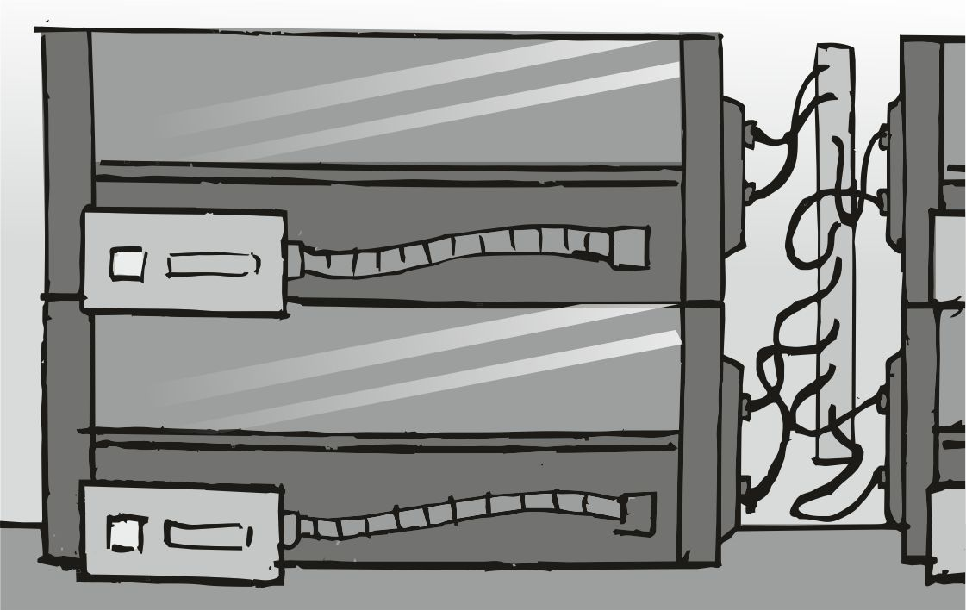
A koporsó fedele lecsukódott, és nekem figyelni kellett arra, hogy a karjaim, mancsom, lábam szorosan a testemnél legyen, a szememet is becsuktam, hogy ne sérülhessek meg. remélem nem rontottam el semmit - odaát találkozunk - hallottam a hangját, majd a koporsónak a kis motorja felbúgott, és eléggé behomályosodtam szellemileg.
#######################
Az adatlemez, a sok jég, és a gyík
#######################
Nagyon... lassan nyertem vissza a tudatomat. aahh, nagyon tompa vagyok, és sajog mindenem. a tagjaim nem engedelmeskednek. csíp a szemem is. a füleim se tudom mozgatni. az orrom hegyével érzem, hogy mozog a levegő, és a tüdőm is csak nagy nehezen kezdi újra a munkát. mindenem fáj. azt a részt sose értettem, a szív hogy indul el újra ? Nem szabad kinyitni még a szemeimet sem. erre is emlékszem, csak akkor, ha már tudok mozogni. régebben azzal szabályoztuk le a dolgot, hogyha meg tudod dörgölni a szemeidet, akkor kinyithatod.
- ne nyisd ki - hallom az öreget, valahol itt van közvetlen előttem. szerintem úgyse tudnám, vagy ha igen, akkor meg is vakulnék, elpattanna a szemgolyóm, és ezért csak bólintok. a nyakam is fáj ettől - csak feküdj nyugodtan, majd elmúlik - hallottam a mondatát már többször, de mindig szarul esik, amikor ez van. aztán hallottam a tocsogást, valaki közlekedik a kifojt vízben. már megint kifojt a víz. mindig kifolyik, erre kicsit mosolyogtam volna, de a szám széle is csípett emiatt. hallom valami kisebb lépéseket is a víztócsában. ez a kicsi lesz. valami ventilátort igazít meg. nyilván azzal keveri a levegőt. a rohadék mázlista. mindig ő az első. próbálom az ujjaimat mozgatni. nem szabad erőltetni, mert begörcsöl, és akkor az izomerő miatt el is törik majd valamim.
- éltek még ? - hallottam a hangját is a kicsinek. érdekes, hogy őt olvasztotta ki elsőnek az öreg. de aztán továbbállt, és a többit nézte nyilván. aztán megállt valaki más mellett - de kár - tette hozzá. ettől már vigyorognom kellett volna, de az arcom se reagálta túl az ügyet. aztán hallottam, hogy lassan indul a mozgolódás. a többiek mozgolódnak. én csak fekszem nyugodtan. nyilván sok időm van még, pedig kezdem érezni az erős éhséget. le kell gyűrnöm magamban ezt a dolgot. nyilván sokan megsérültek ennél a dolognál, eléggé elkapkodták. utána helyrehozhatatlan a kár, amit a testedben csinálsz. nyugalmat erőltettem magamra, hadd induljon el rendesebben a vérkeringésem.
Sok idő telt el, és én csak vártam
- na gyertek már ! A fene a lusta pofátokat - hallottam a kicsi dumáját, és ettől is csak viccesebb lett az egész. mindenki tudta, ez nem lustaság. a kapkodás itt életveszély .
Egy kicsit később már fel tudtam ülni, és a fejemet fogtam. kissé (?) Zúgott. igyekeztem a füleimet dörgölni, hogy a vér oda is eljusson. nem éreztem hidegnek, tehát ugyanolyan hideg, mint a mancsaim. hallottam mindent, a kis rohadéktól is. próbál vicces lenni. a szemeimet még mindig nem mertem kinyitni, mert eléggé féltem is. nem igazán kéne elbaszni. valaki mesélte, hogy egyszer valaki elkapkodta a dolgot, és sikerült a szemeit megsértenie, és teljesen megvakult. a fene tudja, lehet, hogy kamu az egész, de sose lehet tudni. tényleg ráérek. mindenki tudja, ha kinn vagyunk, akkor nagyobb adag kaja kell. a lábaim, és a karjaim már jól át voltak dörgölve, a hasamat, és a farkamat se hagytam ki. a farkamon a szőr recsegése idegesített kissé. a mancsom, és a talpam is jól átmaszkíroztam. a füleimet már elég jól tudtam mozgatni előre hátra. a nyakam is jól mozgott, már nem is csípett az izom, és az arcom is mozgott már rendesen, így a hunyorítást is lassan elkezdtem. aztán odanyúltam a szemeimhez lassan. eléggé jónak tűnt, már puha volt. sikerült. jól van, az idő mindent megoldott. aztán lassan felkeltem. a fogaim vacogtak, és a hideg rázott, és az egyensúlyom még mindig nem a régi, eléggé kapaszkodni kell minden szarba, ami csak a mancsom alá kerül... nagy nehezen értem ki a kajáldába, ahol már a helyemen a nagy hústál várt engem a ducinál:
- indítsd be a testedet te is - hallottam a duci szakácsot, akinek epés szavai ismét a kelleténél több jelentéssel bírtak... aztán vacogva leültem a kifűrészelt székemre, és a többi szerencsétlenre néztem teli pofával. mindegyik vacog, azt se tudja merre áll arccal, és csak tömi befelé a kaját, amíg tele nem lesz, vagy nem hány egyet a túlzott beviteltől, mint a jó múltkor.
- hol vagyunk - kérdeztem az egyetlen olyan pillanatban, amikor nem volt hús a számban. az öreg csak evett tovább, mintha nem is hallott volna semmit. pedig hallott mindent, csak nem kapkodott. ő is éhes volt, mint mindenki. a kicsi ült előttem, és a nagy hasát fogta, és szuszogott. ez aztán jól bepakolt. szép nagy dudori hasa lett neki.
A kajálásnak relatíve hamar vége lett, és az öreg bontott asztalt elsőnek, de mindegyik dagadék (ahogy én is) ülve maradt. az öreg után se nézett senki. csak a papírjait hozza. a duci addig teljesen letakarította az asztalt.
Amikor visszaért, egy nagyobb halom papír volt nála, és azokat terítette ki az asztalra mindenki elé. az egész asztalt befedték a papírjai. aztán visszament a kabinjába, és hozott még egy mappát, ami külön volt a többitől. mindenféle jegyzetet, és egyéb kis papírkát, amin a méretével ellentétben nagyon fontos kis feljegyzések voltak, kipakolt az asztalra. minden pici papírdarab most élet, és halál közt a különbség.
- egy fagyos bolygóra fogunk leugrani, de a hajót a röppályán hagyjuk - kezdte az öreg, és a papírjait nézte, majd az oda kellőket kissé közelebb húzta - van egy uucla srác, és azt fogjuk megkeresni, hogy az hol van. utána felhozzuk ide. aztán egy kis adattárat is nyomozunk, hogy az hol van, elvileg egy másik fagyos bolygón, de azt nem tudjuk melyiken - páran ettől inkább a fejünket ráztuk, igazán nem tűnt egyikünk se a helyzet magaslatán álló értelmiségnek. ezt jól sikerült is észrevennie az öregnek, mert az is csak a fejét rázta - meg kell tudni, hogy merre van az a másik adattár, ki kell deríteni, melyik bolygóra vitték .
Erre egymásra néztünk az öreggel:
- ez a két dolog összefügg ugye - kérdeztem, de az öreg csak mosolyogva bólogatott. ez már megint valami kibaszottul kusza ügy lesz. aztán sokat tologatta még a papírjait, és a kis jegyzet darabkáit, hátha megtalál benne még egy két morzsát.
- csak mindig mondd, hogy mit csináljunk - mondta az egyik tank, de az arcán neki se láttam a megértés legkisebb jelét sem.
- azt a gyíkot minekünk kell kihozni, és nagyon nagy a túlerő ... - kezdte a parancsnok
- túlerő - ismételte a nagyobb tank, és mosolygott. az öreg abbahagyta a magyarázatot, és nagyra nyílt szemekkel bólogatott. erre a tank mosolygott, és lezárta a beszélgetést - na az menni fog - fejezte be, és már fordult is sarkon, és ment készülődni. énnekem gyanús volt a dolog:
- ez ugye nem ilyen egyszerű - morogtam magamban félig, de mindenki hallotta nyilván. a parancsnok tologatta a papírjait, és csak hanyagul ejtette ki a száján:
- de - ettől az elejtett szótól mindenkinek le is szakadt az arca. ilyenben is rég volt dolgunk. agyatlan lövöldözés - egyszerű. bemegyünk, aki mozog, lelőjük, és azt a gyíkot kihozzuk - senki se szólt többet, csak ámult mindenki. az öreg arrébb tolt egy pár nagyobb formátumú jegyzet papírt, és egy nagyobb halom kisebb jegyzetet. alóla előkerült valamiféle terv, meg valami félkész épület fotói - régebben az épület terv úgy készült, hogy ki lehessen szökni, ha tudod hol lehet. bár ez már nem börtön, hanem munkatelep, régebben is sok őr volt itt, hogy a rabokat őrizze. - aztán felemelt egy kisebb jegyzetet is , és arról olvasta - ez a bánya többféle funkciót is ellátott, több faj tulajdonában is volt. sok faj dolgozott itt - aztán lagymatagul kiejtette a kezéből a kis papírdarabkát, és egy kissé szomorú lett az arca - az én apámat is itt dolgoztatták halálra. - mindenki igyekezett csendben maradni, és inkább meg se szólalni. a csend nyomasztó volt elég sokáig. aztán az öreg vett egy nagyobb levegőt, és megdörgölte a szemét, majd előhúzott a papírdossziéból még pár papírdarabot, és onnan olvasta - most a polipok tulajdona - erre a mondatra megjelentek a fogaim, és az ínyem is kilátszott jó pár helyen, kezdtem furcsán venni a levegőt is, a parancsnok rám is nézett, de nagyon sajnálkozós volt az arca - mondom a tulajdona, igazi polipokat itt nem fogsz látni, ezek csak csicska rabszolgák - ettől a lelkesedésem eléggé megsemmisülten hullott a padlóra, és sok darabra tört szét. én lassan néztem utána, hogy hátha össze tudom a karmaimmal szedegetni a darabkáit . az öreg fojtatta - többféle lény is él itt, akit csak össze bírtak szedni. nagyon soknak már itt van családja, foggal, karommal védekezni fognak - mondta az öreg tovább, de kicsit elakadt - van más gond is - és ettől kicsit leszegte a fejét - mindenki idegesen nézett arrafelé, hátha a megoldás sugara onnan villan fel elsőnek - nem fogom megismerni azt, akit el kell hozni.Paff, kész, a küldetésnek vége. mindenki csak állt, mint aki a megoldást várja, hogy belép.
- kétkezi munkás ? - kérdeztem, mint aki kissé le akarja szűkíteni a kört. az öreg bólogatott. ekkor ért vissza a tank, és kezében a kétféle lőszer. az öreg kijelölte az egyiket:
- élőlények ellen megyünk - mondta, és határozottan kijelölte az egyik fajta lőszert a tanknak, aki már ment volna vissza, de az öreg megfogta - uucla nem célpont, másra bármire lehet tüzelni.
Ez a mondat nagyon szarul esett, de az asztalról a papírt már szedte fel az öreg, és mindenki tűnt el készülődni. arra gondoltam, hogy ez az agyatlan lövöldözés nem lesz jó. mi van akkor, ha van ott egyetlen iburron ? Még ha srác is ?
Aztán, amikor már mindenki készülődött, akkor már nekem is ideje volt elindulni. a parancsnok gondolkodós arcát láttam magam előtt, és nézte , ahogy öltözöm. mi a fene van ? Nem jön velünk ?
- nem jössz öreg ? - kérdeztem éppen a farkam a páncélba tuszkoltam befele. az meg csak a fejét rázta idegesítően lassan:
- túl hideg van - mondta ki egyszerűen, és én tehetetlenül öltöztem tovább, majd amikor kész voltam, és kiértem a vezérlőbe, a nagy ablakon át látszott a bolygó is, egy világos kék golyó, amin nem túl meleg idő várt minket. aztán oldalra is néztem. az öreg nem ült a székben. mi ez már megint ?
- krull a parancsnok - hallottam megint az öreg hangját, aztán hátrafordultam, és láttam, hogy az öreg mutatja "tessék beszállni" , és a vezérlőre mutat. utálom, amikor ezt csinálja. ő csak nyugodtan leül a szélén, és élvezi az utazást. ha bármit elbaszok, akkor nagy fenyítés jön, ha mindent jól csinálok, meg sincs említve. kelletlenül ültem be a vezérlőbe, és a röppályát nézettem át a komputerrel. alig van valami eltérés. jó ez, beállítom a röppályát, az öreg már régen beállította a támadási területet. fú ez akkor megint nem lesz jó. csak akkor tudunk fel, és le teleportálni, amikor a hajó fölöttünk van. a keringési idő két óra. gyors hajó, de lenn két óránként nyílik meg egyszer a teleport lehetősége.
A világos kék bolygó egyre közelebb volt, és egyáltalán nem volt ínyemre, hogy agyatlan lövöldözés lesz. gondolni se mertem rá, hogy itt találok majd rabigába hajtott iburronokat, akiket a tank gondolkodás nélkül agyonlő majd, pedig én ott se leszek. az értékeket néztem, azok mind jók, egy pár kisebb korrigálást azért bevittem, a főhajtóművet is be kellett indítanom egy kis időre, de utána már végig zöldbe került a komputer már nem jelzett hibát.
- bolygó körüli pályára álltunk - mondta a rádióba az öreg, és ő is átnézte egyszer a műszereket - pontosan két óránként megy el a hajó a támadási helyszín felett . - aztán bólogatott, és morgott valamit a saját nyelvén. ránéztem, és ő intett a fejével, hogy "tűnés hátra" , és a kezeivel meg jelezte felém, hogy "gyerünk, gyerünk" . felálltam a vezérlőből, felvettem a sisakot, felmarkoltam a kis stukkeremet, majd igyekeztem hátra, ahol a kicsi már javában teleportálta le a legényeket. amikor sorra kerültem, akkor szépen leguggoltam, hogy kisebb gömb elég lehessen.
Amikor megszűnt a teleport, én még örültem is, hogy ez a szar teleport égeti a csontomat, nem igazán éreztem miatta a hideg levegő fújását. aztán megindultam. nagyon szarul esett a csontok égetése, de most jól jött. furcsa egy érzés volt. igyekeztem a stukkert is magamhoz ölelni ez akkor is nagyon jó meleg. még gőzölög is. a kicsi a rádióban mondta ugyan, hogy hány fok van a páncélomon kívül, de nem hallottam, a hó, és a jég nagyon hangosan ropogott a talpam alatt. igyekezett mindenki a megadott hej felé. párszor elesett egyik másik, de hamar fojtattuk tovább, mindenki vacogott. egy picike idővel később majdnem megfagytam. elviselhetetlen ez a hideg, a mancsom is hozzátapadt egy pár helyen a stukkerhez. valahonnan kell szereznem egy téli páncélzatot. csak egyetlen páncélzatom van, és ebbe megfagyok mindjárt, pedig én vagyok az egyetlen , akin bunda van, még ha kicsike vékony is. aztán a rádió nyekkent be a fülembe. az öreg volt az:
- csak az árnyékban ennyire hideg az idő. a napfényes területen sokkal melegebb van - hallottuk az öreg hangját, és mindenki gyorsabban futott a sötétben. aztán így eléggé hamar átértünk a napos oldalra, ahol azonnal érezhető volt a változás, jó páran meg is álltak melegedni. én is kitettem a mancsaimat, és a stukkert melegedni.
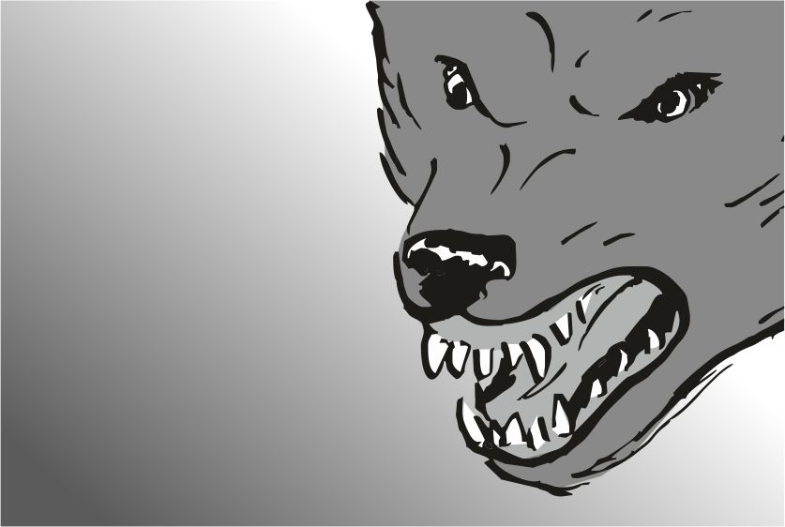
- azért ne gyújtsatok tábortüzet - morgott a kicsi, de énnekem már lendült a mancsom a rádió felé.- rühaggyá meg ott a melegbe - válaszoltam neki kedvesen, hogy a törődést érezze - ha visszaérünk élve, ezt megfojtom - morogtam a mellettem jövőknek, de azért igyekeztünk.
- hallottam ám - replikázott a kis rohadék. körülöttem mindegyik vigyorgott. tudták, hogy nem fojtom meg. aztán újra benyekkent a rádió, de most az öreg volt az :
- ne aggódj, iburronok nincsenek, a tank se olyan hülye, hogy lőjön akár egyet is. ne idegeskedj - mondta
- ja - hallottam én is a rádióból a tank minden részletre kiterjedően hibátlan teljes egész, kerek mondatát. az öreget viszont nem értem, honnan tudta meg, hogy mire gondolok ? Közben egy nagyobb épület kezdett kibontakozni előttünk a következő domb mögött. ügyes az öreg, nagyon jó helyre teleportált le minket. már sokkal jobb volt az idő, nem fagytunk kockára, így bele tudtunk húzni a menetelésbe. elég hamar odaértünk a domb oldalához, és igyekeztünk lekuporodni a terület átnézéséhez.
Két épület volt, egy nagy sokemeletes, és mögötte egy kisebb, az csak két emeletes volt. alóla nyílik a munkaterület ? Az egészet régebben körbevette egy nagyon magas fal, de annak csak a romjait láttuk, rengeteg helyen lukas volt, és egész fal szakaszok tűntek el, így csak egy pár helyen emlékeztetett minket arra, régebben mekkora börtön lehetett itt. aztán semmi mozgást se láttunk, így megindultunk a nagyobbik épület felé. ahogy közelítettem, úgy láttam, ez valami irodaépület. az oldalán még valami külön kijárat is volt, mellette meg valami nagyobb tér, ahova sűrűbben szálltak le valamiféle hajókkal. a hideg lassan kezdett átfújni a csontjaink között. amikor teljesen odaértünk, én is igyekeztem belesni az ablakokon, hogy tisztább képet kapjak arról, mit is támadok most éppen. a késemmel kapargattam az ablakról a jeget, de ezen a részen nagyon vastagon fagyott rá a jég. aztán egy elég nagy csattanást lehetett hallani a jeges szél hangján át.
- minden elektromos rendszer kilőve egy időre, ez idő alatt simán be tudtok jutni - hallottam a kicsi hangját, de az öreg vette el tőle a mikrofont:
- az ellenséggel könnyebben bánsz el, ha amatőrnek látszol - hallottam az öreg mondatát, de utána már csak a sistergés volt fogható.
- indul a két óra - hallottam az egyik legénytől, aki töltőfogást végzett a fegyverén, majd megindultunk az iroda épület ellen.
A tank ment elöl, és áttört mindenféle akadályt, mi meg a biztonságból tüzeltünk mindenkire, akit csak láttunk. semmi veszélyeset nem láttunk, és én semmi másra nem tudtam gondolni, csak arra, hogy mi lenne, ha lelőnék például egy másik iburront. akár srácot is. a csaj iburronra gondolni se mertem. többször is meg megálltam, és nem voltam biztos a dolgomban. aztán betörtük az ajtót, és az esetek 80 % -ban nem is volt benn senki, ha volt is, akkor is csak valami flup, vagy etais csótányok, és elég sok ubrill lény volt még egy pár szál oytam lénnyel megszórva a változatosság állóvizét. többféle nem is volt.
Egy nagyobb folyosóhoz értünk, és a távcsövesünk próbált lőni egyet, de eléggé elvétette a célt, de az, aki a másik oldalon volt, egy másik szegletből lőtt rá. ki is lőtte. ügyes . még vigyorogtam is:
- ezt a srácot el kéne hozni - mondtam a rádióba, és a többiek helyeseltek, hogy hozzam el én, hiszen ez az utolsó cél az épületben, aztán mehetünk tovább. ez már nem tetszett annyira. de nem bánom, legyen. aztán én mellettem is elsüvített egy lövése. ez már tényleg nem tetszett. ekkor észrevettem egy szellőzőt. gyorsan felhajtottam, és leugrottam. a talpam egy nagyon büdös lében csattant elég hangosan.
- ott semmi villany nincs - mondta az egyik legény, de én vigyorogtam, és elindultam:
- csak azt a távcsövest le ne lőjétek - hagytam meg, majd elindultam a kanyargós csatorna vezetéken görnyedve a cél felé. tudtam merre tartok, de a csatorna nem ott rakott ki, ahova gondoltam magam. de semmi gáz, ahol ki kellett másszak, ott nem volt rács sem, így abszolút csendben érkeztem meg a távcsöves ubrill mögé, és láttam, micsoda amatőr stukkere van, mégis ügyesen lőtte ki vele a mi legényünket. aztán lehajoltam hozzá, és a kés is munkához látott.
- dupla öröm a gyilkost gyilkolni - mondtam, és bár meg sikerült fordulnia, a kétségbeesett szemeivel tudott már rám nézni csak, majd kiengedtem a mancsaimból, és elég kényelmetlenül rogyott a földre. a kést lenyaltam, és intettem a többinek, hogy "mozgás" , meg hogy " tovább ":
- sok van még - morogtam a rádióba, de a válasz se várt sokat
- még egyetlen gyíkot se láttunk - hallottam a tankot, de azért láttam, hogy igyekezik a banda errefelé, hogy a másik épületbe át tudjunk menni. ott az átjáróban nem volt oldalsó védelem, semmi fal sem volt építve, és láttuk, hogy ott nagyon hideg van, amíg a másik épületet el nem érjük, így mindenki gombolkozott, és a páncélt igazította - a seggünk befagy - morgott a tank ismét teljes körvonalú literatúrát megillető körmondattal.
Mindenki vigyorgott, és éreztük a testünkön, hogy ez itt nem egy egyszerű játék lesz.
Amikor mindenki végett a páncélok igazításával, akkor kiléptünk a hidegbe, és a felső emeleten láttuk egy pár szemlélődő húzódott be az ablakból. a másik épület csak két emeletes volt, lényegesen kisebb, mint ez itt :
- tudják, hogy jövünk - morogtam a rádióba, és a többiek is megszaporázták a lépéseiket. így elég hamar a másik épület ajtajánál voltunk, és elég keményen lőttek minket belülről. én ismét az oldalsó részeket céloztam meg. szembe mentem az oldalszéllel, és igyekeztem valamiféle oldalsó bejáratot keríteni a támadáshoz. a többiek mind a bejáratnál maradtak, és a tank elpusztíthatatlan páncélja mögüli biztonságból tüzeltek kifelé.
Amikor az oldalajtót megtaláltam, az persze zárva volt, elő kellett vennem a zárfeltörő készletet, de a szél annyira fújt, hogy el volt gémberedve a mancsom, nem tudtam fogni a készletet sem, így kicsit zsebre tettem, és a mancsaimat leheltem. a szélén valamiféle tábla volt, amibe valaki számokat írogatott. ez nyilván valamiféle itt dolgozó lesz, hogy be tudjon menni. ezért elővettem a kést, hogy a jeget kissé lekaparjam róla. ha megvan a számkód, akkor benn vagyok. az első kettő meg is volt, amikor kinyílt az ajtó , és egy nagy bundájú géppisztolyos ubrill lépett ki rajta, és mint aki nem is vesz észre engem ment a bejárat irányába, hogy meglepje őket.
- benn vagyok oldalról - suttogtam a rádióba, és kihúztam a késem a fejéből, majd lenyaltam, és a kis stukkert vettem elő. benn már egyszerű volt a helyzet, mert mindenki azt hitte, csak egyetlen támadási oldal van. amikor mindenkit kinyírtam, akkor a többiek gyorsan bejöhettek a melegbe. a lépcsőt figyelte mindenki, amikor visszajött az áram - affene - morogtam, és vadul keresni kezdtem a kapcsolótáblát, vagy akármi megszakítást, ahol az áramot most , és azonnal ki tudjuk iktatni. néha hallottam kisebb lövöldözést, akkor tudtam, hogy valaki le akart jönni a lépcsőn - keressétek a komputer szobát, és a gyíkot - morogtam a rádióba, és láttam, ahogy a banda szétnézés nélkül elindul a felső emeletekre a lépcsőn. én addig észrevettem az áram kábeleket a falon. egyik sarok a másik után, és egy talajszinti helységbe vezet be. semmi kiemelés, semmi üvegablak, csak egy sima, vékony ajtó. nagyon alárendelt helység, nyilván megtaláltam a villanyelosztó szobát. nem vacakoltam, berúgtam az ajtót.
Bent egy nagyon apró, ablaktalan helységben egy polip állt valamiféle széken, és a fenti kapcsolótáblát bűvölte. engem nézett. nagyon meg volt lepődve. nyilván ő hozta vissza az áramot. aztán az asztalára néztem. tengernyi papír, és mindenféle dosszié. egy nagyon régi komputer középen egy szar, olcsó székkel, ami nem is polipoknak való. akkor ez egy csicska polip. a komputeres helység. 1 db polip. meg van lepve. reszket. aztán leugrott elém, és könyörgött az mindenféle nyelven, még a mienken is, hogy nem tehet semmiről, és az asztalán is látszódott , hogy egy befogott csicska, akivel a sok papírmunkát végeztetik. persze már az elején egyből meglátta a pisztolyt a mancsomban, ami most már lassan a feje irányában állt:
- ezzel a pisztollyal fogsz lelőni ? - kérdezte eléggé rémültem. de nem, a válasz nem volt helyes :
- nem... - morogtam neki, de igazán felkúszott a szeme, ezt nem igazán értette meg :
- nem pisztollyal ? - suttogta halkan, és már látszott rajta, hogy elérte a vég. az igazat már megtudhatja, messzire már úgysem viszi.
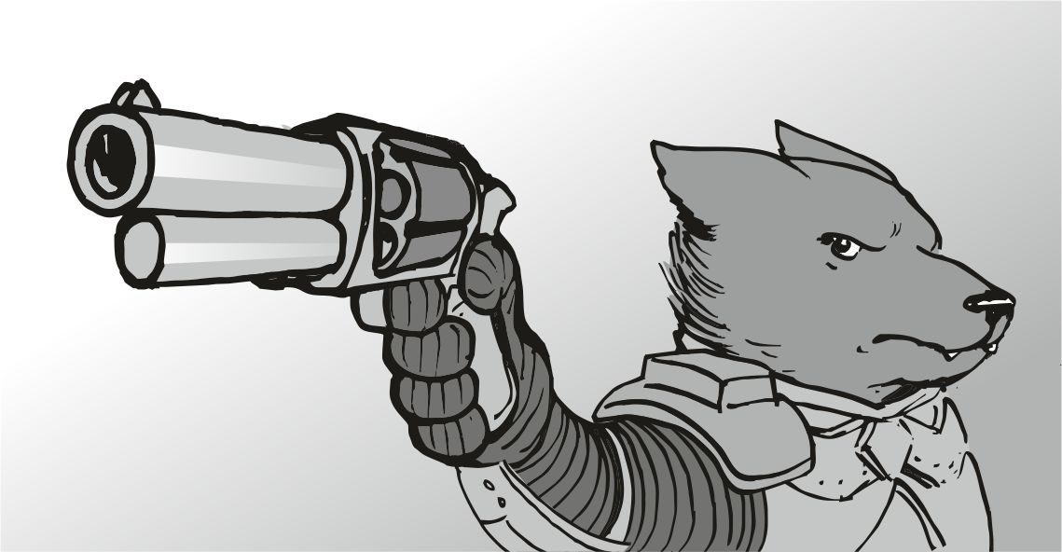
- én a... ...szívemmel öllek meg . - mondtam halkan neki, és feljebb emeltem a pisztolyt, hogy jobban célra tartson.Bamm
A polip eléggé gusztustalanul szétpukkant, nedvei eléggé beterítettek mindent.
- ne aggódj, semmi személyes - morogtam az orrom alá - ezt úgyse érted meg, mert nincs ehhez se tehetséged, mint a távfutáshoz - morogtam kellemetlen szájszaggal, és nekiláttam a komputerek szétszedésének, kell belőlük az adattár. nem volt eldugva egy sem, de pár kábel azért feszült eléggé. a többiek örömmel rádiózták, hogy végre megtalálták a gyíkot, de az aludt , valamiféle pihenőben volt egyből az első emeleten:
- gázul néz ki - mondta a tank a rádióból, de nem volt túlzottan ideges. igazán hallatszott rajta, hogy szívből leszarja, mi van a gyíkkal.
- nem aludhatott sokat - hallottam a másik legényünket a rádióból - sok papír volt mellette elázva - mondta megint egy másik - lent találkozunk, jövünk lefelé - tette hozzá a dolgot, és én addig a komputerrel bíbelődtem, nagyon régi típusú volt, és az adattárat se tudtam kivenni normálisan, a sok kábel mind rajtamaradt. azokat már kedvem se volt leszakítani róla, esetleg megsérül, vagy mit tudom én. egy párnak a kábeleit késsel kellett levágni, majd a kicsi megoldja, ez csak egy dugó.
A főbejáratnál találkoztunk, és láttam, ez egy gyík valóban, az igaz, de valóban nagyon szarul néz ki, nagyon sovány, és a szeme is eléggé piros. a pikkelyek rajta nagyon repedezettek voltak. a kis adattárat betettem a hátizsákomba, és elindultunk a másik , nagyobb épület felé. menet közben többször is lőni kellett hátrafelé, mert a lépcsőről időnként jöttek le a felső emeletről, és mindegyiknél volt fegyver is.
Amikor visszaértünk az első épületbe, az öreg már zavarosan ugyan, de be tudott jelentkezni, és mi már küldtük is vissza a jelentéseket. minden megvan, gyík él, szarul van, beteg (?) , és a meghajtók is megvannak. egy pici idő elteltével a teleportálások is megkezdődtek. a másik épületből időnként átlőtt valaki, de rendben sikerült mindenkit fölteleportálni. a vége felé lassult a dolog, mert várni kellett, amíg a teleport vissza nem hűlt. Zzzzz
Végre én következtem, de én elbújtam, és összegörnyedtem, hogy a golyó kisebb lehessen. a kicsi is tudta ezt. aztán éreztem, hogy tompul a szoba körvonala, indul a menet, összeszorítottam a fogaimat. Zzzzzz
- volt egy másik távcsöves is - hallottam a kicsi hangját, pedig mozgás nagyon nehezemre esett, égetett a teleport nagyon, de azért igyekeztem a jelölt területről kievickélni. pár pillanattal később a szemeimet is ki mertem nyitni, és akkor láttam, hogy az egyik sarokban egy letakart test van. a szememmel mutattam a kicsinek "nézz oda" , de csak annyit mondott - a teleport előtt lőtte fejbe, ritka pontos találat - morgott magában, és lassan bólogatott elismerésképpen, majd ment a dolgára.
- és ha engem lőtt volna le - gondolkodtam hangosan , de a kicsi csak széttárta a karját, és megvonta a vállát " akkor mi van ? " , majd később unottan ment tovább a vezérlő felé...
Az öreg addig az étkező asztalra fektette föl a szerzeményt, a másik gyíkot, és a farka kényelmetlenül lógott félholtan oldalra. a duci, és az öreg mentették a helyzetét. aztán az öreg vette elő a papírokat, amiket a tank hozott a gyík alól elázva. az öreg belemélyedt, addig a duci próbált valamiféle kaját beletömni a másik gyíkba. szerencsére elég gyorsan jobban lett, és így hamar kiderült, mi is az ábra ezzel a gyíkkal . a polip birodalmi gépezete halálra ítéli árulásért, pedig ártatlan. ő csak a gyík hadtestben valamiféle őrmester, vagy hasonló csicska de tudja hol a másik uucla, akit mi keresünk. erre mindenki elismerően bólogat. a kulcs figura velünk van. az a gyík könnyen beszél a b gyíknak. ha más faj kérdezné, akkor tagadna mindent, még azt is, hogy ő egy gyík. azt a másik gyíkot, akit mi keresünk, már nagyon súlyos büntetés alá vetik. háborús hős, de a polipok el tudták kapni régebben, valaki elárulta , és ezért lecsaptak rá, valamiféle csapda is volt említve, meg egy nagyon durva össze esküvés. a sztori szálai innentől nem érdekeltek, így jeleztem a parancsnoknak, hogy "tovább kéne menni" , erre ő csak intett a fejével:
- irány a következő cél - mondta halkan nekem, majd újra a sztori fejtegetésével foglalkozott. én mentem ki a vezérlőbe, nekem ez már túl kusza. aztán beültem a vezérlőbe, és a komputer adatait néztem. jók a számok, semmi változás, még mindig a ellipszis pályán vagyunk, a főhajtóművet bekapcsolom, és a komputeren megnéztem, mi is a következő cél, amit az öreg berakott. az =ethos= állomás. még egy hevenyészett csekk listát is találtam az elvégezendő feladatokkal. a hajó páncélzat tuning, valami nagyobb átalakítás van ideírva, és motor fejlesztés. mindegy, sok dolgunk van, irány az állomás. a hajtóművet üzembe helyeztem, és igyekeztem lehetőleg kisebb zötykölődéssel elindulni, és ez nem mindig sikerült. hátulról gúnyos kérdések hallatszottak, nevetséges találgatások arra nézve, hogy most vajon melyik polip vezeti a hajót. nagyon vicces . próbálj meg te kitörni egy bolygó gravitációs teréből ennyi gyakorlattal te rohadék.
Egy rövid idővel később már a kicsi rohangált fel, és alá, hogy a megfelelő összeköttetést meg tudja csinálni, és az öreg is kinn volt már a vezérlőben. a másik gyíkot betette valamelyik kabinba , hadd pihenjen, nagy stressz érte mostanában. utána a kicsi hamar megfejtette a régi adattár tartalmát, és hálás a kábelekért, amiket idegességemben hagytam rajta, azok nélkül nem ment volna, túl régi adattár. arról derült ki, hogy mi a ordinátája annak a helynek, ahol az a másik gyík van. a két fél információból könnyedén rájött az öreg, hogy azt a másik gyíkot hol is kell keresni. ismét készült egy kisebb jegyzet, amit a többihez tett be. később az adattárat kiteleportáltuk a hajóból a többi szeméttel együtt. a kicsi, és az öreg elég gyorsan rájöttek, hogy annak, amit keresünk, ez csak a fele volt, a másik fele még hátra van. direkt csinálták így, hogy aki keresi, ne állhasson össze neki a kép, ezért dugták két külön helyre. de mi majd összeállítjuk ezt a dolgot. engem meg csak az foglalkoztatott, hogy mi lett volna, ha ott lövünk le egy másik iburront. sose lehet tudni. az arcom se volt túl vidám emiatt érthető okokból.
- mi a baj - morgott rám a parancsnok, hiszen őszerinte nagyon jól állunk, olcsón szereztünk nagyon fontos adatokat, és már a másik fő gyíkot is ki tudjuk menteni.
- mi lett volna, ha ott lelövünk egy másik iburront ... - kezdtem, de igazság szerint nem is mertem fojtatni, mert fogalmam se volt, miként fojtatódna az életem, ha ez történne. az öreg vett egy nagyobb levegőt, és lassan kezdte mondani :
- tudod... ...millió, és millió dolgok vannak... ...az űrben, amikről... ...amikről nem tudsz semmit... ...és amikor ezek közül akárcsak egy is... ...eléd kerül... ...az megváltoztathat... ...mindent .
Ez annyira súlyos mondat volt, hogy el kellett mennem a kis kabinomba ezen gondolkodni. még az is eszembe jutott, hogy lehet, hogy több bolygója volt az iburron fajnak, csak a másik nagyon messze van, és a polipok addig még nem értek el. abban reménykedtem, hogy nem én vagyok az utolsó iburron, csak a polipok nem tudják, hogy van még belőlem. amiről ők nem tudnak, akkor az nincs is. igaz ? Vagy ha fordítva nézem, akkor az, amiről én nem tudok, akkor az nincs.
Aztán befészkelte a fejembe magát az, hogy a polipok bolygóján biztosan van egy pár iburron, akiket folyamatosan kínoznak. ettől a gondolattól meg kell szabadulni. a sok idióta kártyázó a hajón elterelte a gondolataimat erről az egész iburronos kínzós hülyeségről.
A hajó elég gyorsan hasította az űrt az uruutaa bolygó felé. ahol a pisztolyom készül. hacsak az öreg mester nem halt meg időközben. Nagyon öregnek tűnt. remélem semmi gáz.
Egy jó pár nap alatt elértük azt a kis foltot a térképen.

#######################
A villám, a luk, és a kis csata
#######################
Az a kis folt a képen egyre nagyobb lett, már könnyedén ki lehetett szúrni szabad szemmel is. az uruutaa kisbolygó. én egyfolytában a bolygó méretén agyaltam, hogy:
- miért pont itt fészkelték be magukat ezek - morogtam halkan magam elé, és egyfolytában csak a bolygó adatait bámultam a kijelzőmön. sokszor megtréfált már az alacsony gravitáció itt. szó szerint nem nekem való ez a vidék.
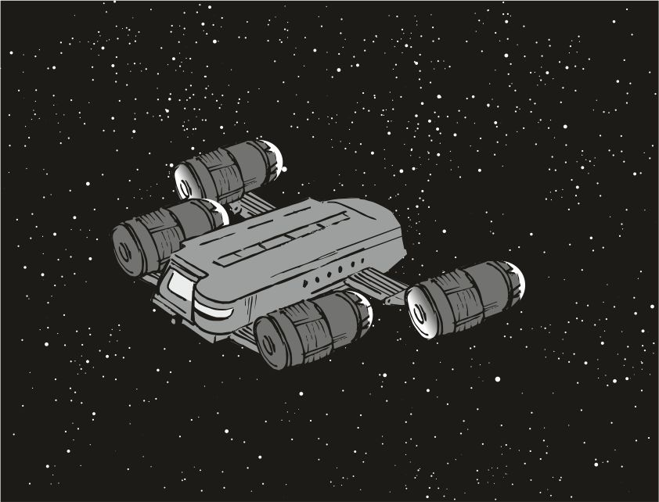
- vannak holdak, amik nagyobbak - morgott a kicsi, én az öregre néztem, az meg bólogatott, és úgy nézett előrefelé a nagyobb első ablakon át. én azt vettem észre rajta, mintha ő várná már ezt a leszállást. mintha régebbi barátjához ugornánk át a szomszédba.Aztán lassan a szemünk tovább nőtt a bolygó, a hajó gyors.
Az öreg bólogatott, és a szemével mutatta, hogy "oda leszállunk megint". én már rutinszerűen kanyarítottam a hajót arra. beállítottam a múltkori leszállási helyszínt, és a komputer kiírta a beesési szöget. kissé lapos, de nem baj, így a hőfejlődés is nagyon minimális, nem akkora, mint a múltkor. szépen világítottunk, az biztos. a parancsnok meglátta, hogy elmélkedem:
- most nem lesz kivilágítás - motyogta magában. szinte egyre gondoltunk. újra kinéztem az ablakon, és láttam, hogy a bolygón most jön a reggel, pont, amikor leszállunk.
- itt régebben elég sokat éltem... ...sokat tanultam mindenféle lényektől,... ...a tanítások nem tőlük jöttek, hanem abból, ahogy éltek... ... elképzelhetetlen nyomorban élnek itt nagyon sokan, mert dolgoznak - mondta az elméjéből pár emlékképet előhalászva, én meg csak ültem a vezérlőben és ittam a szavait - ...nagyon sokan az egész életüket ledolgozzák, és életük végéig nagyon nagy szegénységben élnek... ...az egész gazdaság úgy van beállítva, hogy fokozatosan veszítsenek el mindent, amijük csak van...
A hajó lényegében hangtalanul siklott az égen, mint egy sötétebb felhő. aki korán kelt , az még szabad szemmel is láthatta. semmi álcázás. megint reklámozzuk, hogy jövünk. nem igazán értem ezt az egészet.
- ha ekkora a szegénység, miért nem mennek el - akadékoskodtam, és igyekeztem a hajót a röppályán tartani. ennél a minimális gravitációnál ez elég könnyű volt. az öreg nem igazán figyelt rám :
- ...ugyanoda szálljunk le. - mutatta az erdő szélén azt a kis tisztást. már nem elsőnek látom az erdő u alakú hiányosságát. harmadik landolás, nem kéne eltolni. igyekeztem a korábbinál jobban, lassabban letenni.
A hajót szépen letettem, a minimális gravitáció ellenére. hátra hallgatóztam, de semmi mozgás. mindenki csendes. a hajó motorjai leállnak, és a rámpát máris leengedte az öreg. semmit se várt. én azért felvettem a kapucnis pólómat, és a táskámat,m amibe már jó előre bekészítettem az extra sújt. ez most is nagyon jól jön majd. aztán felmarkoltam a pisztolyom. nézegettem kicsit, majd gyorsabban elindultam kifelé, és már éreztem, hogy a súly húzza le a vállamat, nagyon jól a talajon tart ez. amikor a rámpához értem, az öreg türelmetlen arcát láttam lenn a rámpa alján. a saját zsebeiben kotorászott. inkább eltettem a pisztolyt az oldalamra, és lassan elindultam lefelé, igyekezve nem elesni a gravitációs hiba miatt. nagyon jól haladtam, és egyszer se bénáztam. ez csalás, de remélem az öreg nem szólja meg.
Egy pillanat múlva már a picike városban voltunk, és már bejáratott útvonalnak látszott az , amit bejártunk. ugyan egy párszor majdnem rossz irányba mentünk, de mindig végül a jó irányba kanyarodtunk. amikor megérkeztünk a reggeli fényfürdőben az ismert házhoz, akkor az öreg felém fordult, és azt mondta:
- azért nem mennek el, mert nekik nincs hova, és nincs mivel - ezzel aztán elintézte a dolgot, én már majdnem el is felejtettem az egész kérdéskört. ez akkor egy kör, amibe ha belekerülsz, akkor nagyon megjárod, egy életre itt ragadsz. ezt jó lesz megjegyezni, nem kéne a jövőben efféle helyzet elé állítanom magam.
Amikor felnéztem, akkor már az ajtó nyitva volt, és az öregnek csak a farka végét láttam. már rég megy befelé. én is összeszedtem magam, és beléptem, de körbeszagoltam, és nem éreztem az öreg mester szagát erősebben, nyilván ma még nem jött le a műhelybe. a mester egy segédje volt a pultnál, és valami fa dobozt rendezgetett, meg valami kisebb jegyzeteket csomagolt el. amikor megvolt, akkor felnézett, és látta a két bárgyú pofát. engem, és az öreg gyíkot. az meg csak a fejét rázta lassan.
Ekkor már hallottam a nyekergést a jobb oldalról. odanéztünk mind a ketten, és láttuk, ahogy a kis flup mester jön lefelé a lépcsőn. elég fáradtnak látszott. még le sem ért, de már intett a segédnek, hogy "add oda". a mester segédje feltette a pult tetejére a laposabb fajta fából készült dobozt. aztán a mester is leért végre hozzánk, és lassan megfogta a dobozt, ami az ő emelő képességének valahol a határán volt, de valahogy csak sikerült áttennie a középső asztalra, ami elég nagyot koppant a súlya miatt :
- az üzlet az üzlet - morogta, és lassan kinyitotta a fa dobozt. benne egymás alatt a két acél pisztoly. igényesen, valamiféle formára alakított lukakban voltak a pisztolyok elhelyezve. életemben nem láttam még ennél szebb stukkereket. a tálalás is első osztályú volt. a szememet se tudtam róla levenni. - de hogy a kérdésedre válaszoljak ... - kezdte a mester lassabb ütemben - ... igen, ezzel a nagyobb kaliberű puska lőszert kell kilőni. - ettől az arcom elnyúlt, és a mester arcára tévedt a tekintetem. egy munkában megfásult arcot láttam, amiben a szakma minden apró fortélya mély vágásokat szántott - éppen tegnap este lett kész... - mondta elég halkan, de igazán nem tudtam magammal mit tenni , izgultam eléggé. a mester még tovább lassabbodott, úgy fejezte be a mondatot - még... ...ki se lett... ...próbálva.
Erre aztán kimarkoltam az egyik pisztolyt, és a mancsomat is lehúzta a súlya:
- ahhh - nyögtem ki a számon, de a fejem eléggé kétségbeesett lehetett, a fegyverhez két mancs kellett, hogy meg tudjam tartani, de a célzás akkor sem volt gyerekjáték. mind a ketten vigyorogtak rajtam:
- igazi nehézfegyver - morogta a parancsnok tökéletes időzítéssel, én meg annyira röhögtem ettől, hogy minden erőm elszállt, és le kellett engednem a fegyvert. le is tettem az asztalra valamivel igénytelenebb pózban, nagyobb koppanás kíséretében. nagyon masszív acélból van, ez nyilvánvaló. összességében is csodaszép fegyver. az öreg mondta tovább - ahogy látom, üres - a mester erre eléggé fásult arcot vágott, egy alig láthatóan rázta a fejét, és halkan azt mondta:
- csak a használója tudhatja a nyitját - motyogta a kis mester nagyon halkan, majd odahajolt hozzám, és súgta nekem - csak te ismerheted - mondta halkan, és elvett egy pár nagyobb lőszert az asztalról. azokban látott valamit az öreg fegyvermester - fúha, ezeket meg hol szerezted - morgott tovább, mutatva a kis kezével a speciális lőszereket, de az öreg gyíkunk csak a fejét rázta, jelezve, hogy ezt bizony nem mondja el. nyilván döbbenetes erejű lőszerek. a kis öreg mester azonban húzott tovább engem a hátsó részbe, ami egy folyosó után egy külső kertféleség volt, eléggé összevissza ültetett növényekkel, és nagyon feltűnően csálé elrendezéssel. szemben a kert végénél papírból, és fából kivágott jelképes célok voltak felállítva. megállított engem, és elmutatta, hogy mennyire egyszerű a nyitása a tárnak, hol van a kis rejtett kapcsoló, amit a mancsom , ha rendesen fogom, teljesen el is takar, emiatt is abszolút láthatatlan. döbbenetesen profi munka. a tár így oldalra kifordul, és onnan nagyon könnyű újra megtölteni a kívánt lőszerrel. utána visszarántani a stukkert, ami magával rántja a helyére az immár töltött tárat, és ennyi az egész , a fegyver töltve van. egyetlen kibiztosítás volt benne, ami elsőre egy dísz elemnek nézett ki, de arra való, hogy a fegyver ne süljön el avatatlan mancsban. egy lövésgátló. betárazott egyetlen nagyon gyanúsan kinéző jelzés nélküli furcsa színű lőszert, és a tárat lassan oda forgatta, hogy a lőszer a cső elé kerüljön, majd át adta nekem , hogy végre lássa működni is azt, amit megcsinált.
A fegyver továbbra is masszív sújt képviselt, amikor a kis mester lövésre adott utasítást, és a szemben lévő fából készült cél közepének eltalálását tűzte ki célul.
Innen nézve könnyű művelet volt, a cél bőven látótávban volt, de a célzás nem volt könnyű, a fegyver súlyához nem vagyok hozzászokva. amikor jónak éreztem a célon tartást, és valós esélyt láttam a cél eltalálásra, akkor meghúztam az elsütő billentyűt, és a fegyver hatalmasat dörrent ...
= bamm =
... és akkorát rántott hátra, hogy a csuklóm, és a vállam is megfájdult belé.
- ahhh - mondta hangosan a kis mester, és nagyobb sebességgel elindult előre, hogy megnézze , miféle találat történt. a célmező, a falemez pozdorjává változott, és pernyeként szállt alá, mint a hulló korom. ezeket nézte elsőnek a mester, a kis arcára lassan szállingóztak a fekete pernyedarabok, és a letörlésükkor jelentős fekete csíkokkal gazdagították öreg bőrét. aztán figyelme a mögötte lévő vastag kő kerítésfalban lévő combos lukra irányult.
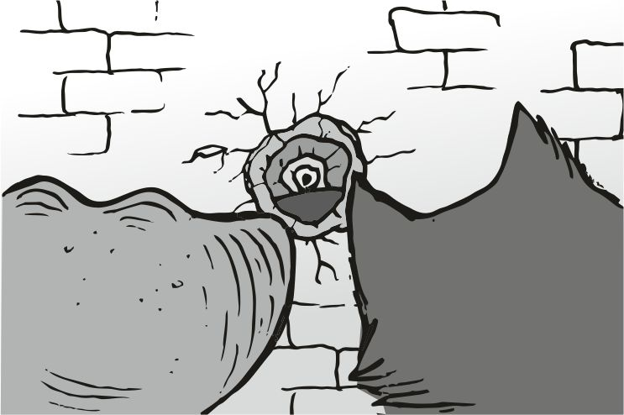
Ott egy én combom méretű nagyobbfajta luk tátongott, amibe ketten belenéztünk, és azt láttuk, hogy a szomszéd kertjén is átsöpört a lőszer, és minden falon átrepült, közben megölt egy nagyobb igavonó állatot is, majd sebesség vesztés nélkül szakította tovább a többi falat, egészen sokáig. a sok egybefüggő lukak végét már egyikünk se látta. a kis mester meglepő arccal újra hátrafordult felém " a fenébe " arccal, majd gyorsan eltakarta a lukat valamiféle régebbi odaszórt deszkákkal - tűnés innen - motyogta, és igyekezett vissza a házba .Amikor már benn voltunk, akkor gyorsan tuszkolt kifelé mind a kettőnket. amikor már mind a hárman kinn voltunk, én gyorsan felvettem a kapucnimat, és a hátizsákomba bedobtam a pisztolyt, az extra súly mellé, a parancsnok meg gyorsan becsukta a fa dobozt, amiben a második pisztoly volt. akkor a kis mester lassan becsukta az ajtót, és odajött hozzánk, majd vett egy nagyobb levegőt, és rázta a fejét:
- micsoda áttörés volt - morogta magában a kis mester - régen nem láttam effélét - ekkor jelent meg egy pár lény , aki a ház melletti utcából jöttek, és egyenesen a kis fegyverműves felé mentek. kicsit aggodalmas fejjel mondták neki:
- mintha villámlott volna - vélte a szomszéd, és az égre nézett, aztán önkéntelenül mi is felnéztünk majdnem mindannyian. a kis öreg mester azonban mosolygott. nyilván nem azért, mert eladott egy drága munkát. itt mélyebb dolgok vannak, amiket nehezebb megérteni. valami kamu, fals időjárási dumával megnyugtatta őket, aztán lassan elszállingóztak vissza az otthonaikba, és a mester újra felém fordult:
- a kerítés mögött volt egy nagyobb igavonó háziállat egy acél istállóban - motyogta, de mitőlünk csak egy kevésbé értelmes arc került legyártásra, ezért kiegészítette a mondandóját - az megdöglött, majd az istálló másik végén is lukat ütve haladt tovább - mondta egyfajta lezárásként. aztán elhűltünk mind a ketten, ez valóban a nagy géppuska lőszer. aztán a kis mester útravalót is mondott - megvan a neve a fegyvernek - morogta a kis mester, és ezzel búcsúzott - ezt itt =clash= , az =áttörés villáma= .
Ezek után már csak egy meghajlásra futotta nyers erőből, de a jobb vállam még most is erősen reklamált az előző túlzott megterhelés miatt.
Ahogy haladtunk fölfelé a hajó felé, már előre azt gondoltam, hogy a legénység dumálni fog, hogy miért szállunk le 3x teljesen feleslegesen. de a stukkert akkor se mutatom meg.
Félúton a parancsnok átnyújtotta a fa dobozt, amiben a másik pisztoly volt, és immár minden súly énnálam volt . de még ezután is odatűzte nekem :
- jobban figyelned kell az izmaid fejlesztésére - morogta az öreg. sajnos megint igaza van, ez a fegyver igazi nehézfegyver, ehhez gyúrni kell, és szokni a használatát. én még arra sem emlékszem, hogy az aranyat odaadtuk volna a fegyverekért:
- ki van fizetve a 2 pisztoly ? - kérdeztem , és őszintén nem tudtam volna megmondani a helyes választ. az öreg csak bólintott párat, mielőtt válaszolt volna:
- pontosan egy millióba került... ...egy pisztoly - mondta az öreg, és ettől az én arcom is elnyúlt eléggé. az egy kibaszott nagy összeg. nem volt ez túl drága ? Annyiért már egy kisebb hajót kapni:
- megérte ? - kérdeztem tovább, mert még nem nagyon értettem meg a teljes összeget. az öreg a fejét rázta, most nemleges válasz jön majd. kicsit várt, majd lassan mondta a gondolatait:
- azt még nem lehet tudni... ...még mind a kettőtöknek bizonyítani kell. - mondta, és eléggé csalódott volt a hangja is , meg a feje is.
Már majdnem kiértünk a kis városkából, amikor egy kisgyerek hangját hallottuk magunk mögött:
- bácsi ! Bácsi ! - egy gyerekhang volt az, de nem igazán tudtuk, hogy mi is a teendő efféle helyzetben, ezért lassítottunk, majd megálltunk, és megvártuk a kis srácot. egy uucla gyík gyerek volt az. a farka ide oda csapongott, ahogy szaladt errefelé.
- valami baj lehet - morogta az öreg, én meg a régi pisztolyomat flegmán a hátam mögé dobtam a bokrok közé. az már úgysem kell nekem. a kis legényke elég hamar beért minket, szedte a lábát rendesen. amikor odaért, meg se várta, hogy kifújja magát, elkezdett hadarni nagy sebességgel az eredeti umossa nyelven, amit csak a gyíkok értenek. az öreg feje eléggé aggodalmaskodó lett, majd időnként felém szólt, és igyekezett fordítani abból, amit a gyerek mond - nagy csata... ...fegyverbe meg senki... ...másik királyság... ...támad... ...területet foglal... ...jók a földek... ...mindenki fél... - aztán a kicsi elszaladt a kis városka felé, és az öreg is kiegyenesedett, majd a rádióba fojtatta - mindenki harckészültség - kiáltotta a rádióba, ettől nyilván dobtak egy hátast a hajóban, de nem várt semmit sem, és futott a hajó felé a kis gravitációs térben.
Én is igyekeztem utána, szerencsére már valamicske gyakorlatom volt a minimális gravitációval.
Mire odaértünk, már javában öltözött mindenki, csak a kicsi hekker nem, az sebesen nyomkodta a gombjait. a többiek esetében a fegyverek nagyobb része is elő volt készítve. én is sebesen futottam be a kabinomba, és vettem fel az alap páncélomat, és igyekeztem is a dologgal, észben kellett tartanom, hogy már nem jók a sima pisztoly lőszerek az új pisztolyba. gyorsan kiszedtem a hátizsákból a másik pisztolyt, és csak egyetlen egyet vittem magammal. a fegyverkamránál viszont belemarkoltam bőven a lőszerbe, és ahogy láttam, volt abban mindenféle, erős, közepes, páncéltörő, és a speciál is . a többiek már lenn voltak a rámpa aljánál, és az öreg mondta nekik, hogy igyekezzenek a falu irányába. én is elindultam az utasításra. a kicsi segített a rádióban a nagyobb csapatnak, hogy merre kell menni, de az öreg mindenkinél gyorsabb volt, és előreszaladt.
Én voltam leghátul, és a nehéz fegyverem, és a több maroknyi lőszer a hátizsákomban nagyon lelassított. én értem oda utoljára. a helyzet nagyon gáz volt. a falu közepén állt a csapatunk a falusiakkal, akiknek csak hegyes vasak, meg kerti szerszámok voltak a fegyvereik. az öregek csapata körül megláttam a fegyvermestert is.
Az öreg parancsnok gyorsan megszervezte a falu védelmét. én a nyugati oldalra kerültem három másikkal. volt távcsövesünk, és két géppisztolyosunk, én voltam egyedül a pisztolyos. amikor a nyugati oldalra értünk, akkor láttuk, hogy a falusiak elbújtak a házaikba, és a kis falu határánál nagy akadály van odaépítve mindenféle fából, meg egyéb vastagabb rudakból. mintha egy nagyobb jármű ellen építették volna. az elején sok kiálló rész volt. jó masszív blokád ez, én jól körbenéztem a helyet. aztán a távcsövesre néztem, de az a fejét rázta. akkor még semmi se jön.
- azt se tudjuk, mi támad ránk. - morgott az egyik géppisztolyos.
Elég sokáig álltunk a barikádnál, és próbáltuk kitalálni , ki lehet az, aki betámad egy védtelen falut. persze, itt se a védelemről volt szó, hanem nagyon jók a termő területek, és az kell nekik. aztán a távcsöves fegyveres kiáltott egy kisebbfajtát.
Mindenki odaszaladt a barikádhoz, és erőltette a szemeit, hogy sokkal jobban lásson. én a távolban csak egy porfelhőt láttam közeledni. utána zajt is hallottam az út távolabbi pontja felől.
- tényleg jönnek - morogta a távcsövesünk, és lassan kezdte megbecsülni, mekkora sereget kell visszavernünk nekünk, négyünknek.
Ekkor megjelent a bokor felett a másik távcsövesünk egy 20 láb magasságban, és eléggé ordenáré üvöltés kíséretében a bokorba esett, ami eléggé össze szurkálta a szerencsétlent, vérzett is rendesen, de több baja nem lett. a fejét rázta, mérges volt. több puffanást is hallottam, amire már hátra kellett néznem.
Több legényt is ide teleportált a kicsi, de a rádióban nagyon kiabált, hogy nem lehet célozni azzal a fossal, mert mindig fölé megy, és hasonlók. mi addig az újakkal átnéztük a nevetségesen alacsony esélyünket.
Az első lövések is elfütyültek a füleink mellett.
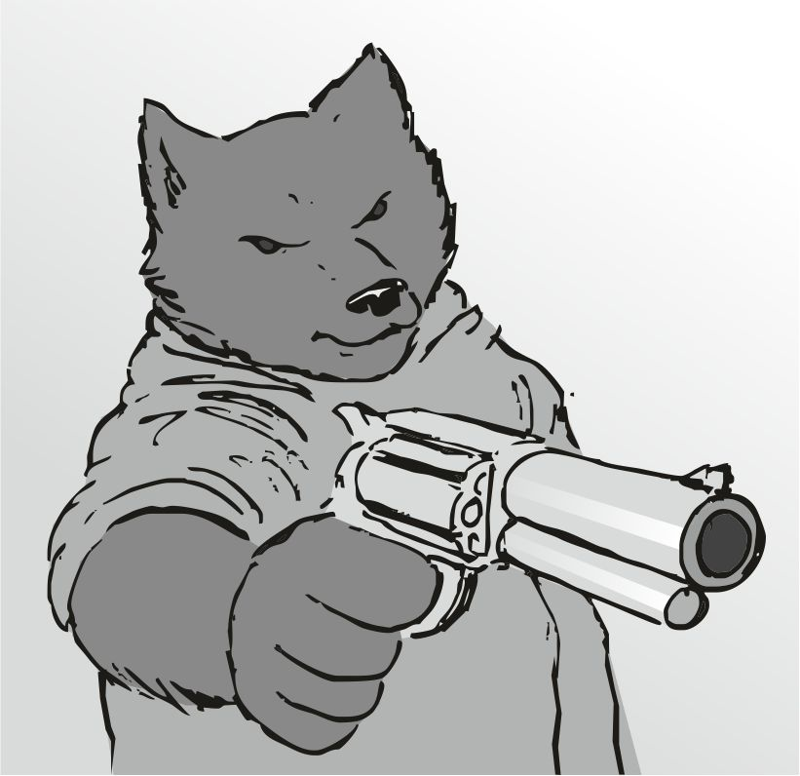
- na innentől élesben megy - hallottuk az öreg hangját a rádióból, de annak a hátterében is nagyon eszement lövöldözés hallatszott. itt, minálunk is mindenki a fejét rázta. senkinek se tetszett a helyzet, mégis mindenki a barikádnak feszült, és én is odafeküdtem a barikád mellé fedezékből céloztam, és minden lövésnél hatalmasat ütött a nehéz pisztolyom a mancsaimra.A tár hamar kiürült, összesen csak 6 db lövést tudok leadni. akárhogy néztem, majdnem minden lövésem nagyobb kárt okozott a támadók csapatában, és már nyugodtan tudtam tüzelni a nagyobb járművekre is. egy pár találat nagyon meglepő volt, egyetlen pisztoly lövéstől egész járművek gyulladtak ki, és belőlük égve ugráltak ki a katonák, akiket a két géppisztolyos. lőtt le. a távcsövesünk a messzebb lévő célok ellen küzdött, azoknak a találatát már én se láttam.
Nem kellett sok idő, és a fél csapat itt harcolt velünk. a rádióra csak nagyon kevés időt tudtam figyelni. a lényeg az volt, hogy csak 2 fronton támadnak, és a többi két helyen már nincsen csak egy - egy őrszem, akik azt nézik, hogy nehogy meglepetés érjen minket.
Bezzeg azon a két fronton, ahol mi harcoltunk, ott nagyon gyorsan megnőttek a hullák számai, és a mi barikádunk előtt jó pár méterrel már egy másik barikád is kialakult, bár az inkább hullákból, és nagyon gyanúsan fényes lánggal égő járművekből. az átteleportálások alkalmával a kicsi többször is nagyon igénytelenül, majdnem habzó szájjal szidta a teleportot, hogy mennyire nehézkes irányítani, mennyire pontatlan, és többször is erősen túlmelegedett, amire a kicsinek újra volt a tarsolyában egy nagyobb halom válogatottan durva szitok, vagy átkozódás. mindenféle istenek nevei előkerültek, és azok nemi hovatartozása, meg a szexuális relációja ezzel a teleporttal. ha másra nem is, de arra jó volt, hogy mindenkinek az arcára csempésszen egy alig észrevehető mosolyt.
A nagyobb roham után már nagyon erősen égetett mind a két mancsom, és a jobb vállam is nagyon túlzóan reklamált a folyamatos rángatás, és a fegyver hátrarúgásai miatt.
Egy párszor már fedezékbe kellett forognom, és a mancsaimat masszíroztam, hogy ne adjam fel, de a csata előrehaladtával egyre jobban fájtak a mancsaim, és egyre jobban égetett a jobb vállam is.
Aztán arra lettem figyelmes, hogy az öreg áll mögöttem egy nagyobb távcsöves puskával, aminek füstölt a csöve kissé, és erősebben kiabál a rádióban a kicsinek:
- kicsi ! Válaszolj ! - aztán rám nézett, és kinyomta a rádióját - a harcnak vége, fussatok vissza a kicsiért, megtámadták a hajót - mondta, és a szemével kijelölt kettőnket.
Ennek nagyon nem örültem, fel is pattantam, és a másik legénnyel együtt elindultunk a lehető legnagyobb sebességgel visszafelé. a másik sokkal jobban haladt mint én, neki nem voltak gondjai, ahogy látom. aztán odaértünk a hajóhoz, de közel menni azt nem mertünk, mert akkor lebukunk, és kinyírják a kicsit.
Egy pillanat alatt lebeszéltük, hogy én megyek be, és ő meg a hajó körül néz körbe. a fejemet ráztam, én pont fordítva akartam, de aztán mégis elindultam előre, a másik meg elindult körbe. a rámpa felé vettem az irányt. érdekes, a rámpa le van nyitva.
Le is feküdtem a rámpára, majd felkúsztam a tetejére. halk beszélgetés a vezérlő felől... belestem a rámpa tetejéről. két támadó van, és a kicsi van középen. mind a kettőnél egy kisebb pisztoly van. megmarkoltam a pisztolyt, és majdnem elindultam fölfelé.
De nem lövöldözhetek a hajón, megsérül a hajó, és akkor lehet, hogy nem szállunk föl egyhamar. elővettem a késem, és a jobb mancsomba vettem. a pisztolyt elraktam, még véletlenül se lőjek vele. aztán lekúsztam a rámpa aljára, és egy kisebb kerülőt futottam, hogy lendületbe jöhessek, majd felfutottam a rámpán, és egyenesen jobbra a vezérlő felé rohantam tovább.
A két rohadék persze észrevett, és mind a kettő belém is lőtt egy párat. a páncél könnyedén hárította a kísérletüket, de a késem ellen egyiknek az arca se volt védve.
Elég csúnya sebet ejtettem mind a kettőn, főleg a nyakon, és a fejen. elég hamar elfáradtak mind a ketten, és aléltan feküdtek a földre kevésbé igényes formában. aztán kifújtam magam, és a kicsire néztem. egy kicsit remegett. most nem volt ott a távcsöves fegyvere, ami mögül szokott ő harcolni. most csak egyedül volt. aztán felém fordult, de még mindig rezignált volt kissé :
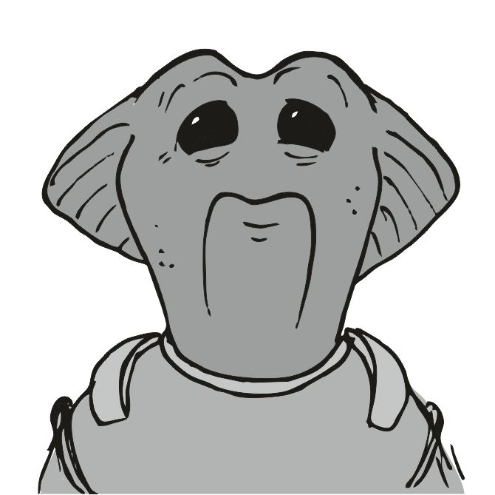
- jó, hogy itt vagy, már kezdett leesni a vércukrom - mondta, és nagyon látszott rajta, hogy igazán nem sokon múlott, egy kissé még remegett is. én addig visszanéztem a folyosóra, és még mindig jött be a fény a rámpánál. mérges fejet vágtam:- nem volt felcsukva a rámpa - morogtam magam elé, majd a lábuknál fogva kihúztam a hullákat a hajóból. lenn a rámpa alatt volt a másik , és a kezével jelezte, hogy " minden üres ". a hullák kihúzása után már mentem is vissza a hajóba. a mancsaim nagyon erősen fájtak, főleg a jobb mancsom, amiben a nehéz pisztolyomat tartottam, és álltam a visszalökéseket. eléggé érzékeny lett az a rész, ahol a fegyvert tartottam. igazán hatalmas ereje van, nagyon nehéz a tartása. nyilván ezért fáj még most is. eléggé pirosak is voltak. talán a jobb oldali az jobban.
A kicsi addig gyorsabban visszaült a helyére, és már mondta is a rádióba, hogy minden oké, és a műveletnek lassan vége. a rádióból a többiek hangja jött, mindegyik örült, hogy ez jól alakult. a vissza teleportálásokat nem merte a kicsi vállalni, mert akkor a hajó fölé dobta volna a srácokat a gépezet. a rádióból nem jött reklamálás, még az öreg se szólt semmi fontosat, csak annyit, hogy ő még kinn marad egy pillanatra , hogy a városka vezetőivel beszéljen. az összes többit visszarendelte a hajóhoz. a legények se mondtak semmit, de én tudom azt is, hogy mindegyik örült volna, ha a teleport jó lenne, akkor nem kéne ennyit talpalni .
- ez a teleport nem valami pontos - mondta a kicsi a téma lezárásaként halkan a rádióba, de én tudom, igazából sokkal durvább szavakat szeretett volna ő mondani, de azt most inkább nem. az öreg hangja jött válaszként:
- nem baj, így is sokat segített, a támadást könnyebben vertük vissza - mondta , majd lassan megérkeztek a többiek, és mindegyik egyből a kis kabinjába ment. én meg csak álltam a rámpa aljánál, mint valami biztonsági őr.
Innen jól rá lehetett látni a városra. látni majdnem az egészet. talán a városka túlsó fele nincs előttem, de a nagyobb része az nyilvánvalóan látszik. aztán egy kicsivel később már láttam jönni az öreget visszafelé. eléggé szomorú volt, pedig én ezt nem tartottam indokoltnak. hiszen senki se halt meg. amikor ideért az öreg, csak odasúgta nekem :
- még nem indulunk, holnap átmegyünk a másik városba - motyogta halkan, de én hallottam. tehát nem megyünk el, nyilván van itt még valami. amikor mindenki visszaért, akkor az öreg felcsukta a rámpát.
Igazán nem telt el sok idő, csak kajáltunk valamit, amit a duci szakácsunk össze dobott nekünk, és már ment is mindenki a kis kabinjába. aztán elég hamar sötét lett, és én is a fáradtság jeleit véltem magamon felfedezni. Nagyon fájt a jobb vállam, és mindkét mancsom belseje égetett, amikor hozzáértem. ez a fegyver kikészít.
Mindenki aludt. összeszedtem magam, és elindultam a fegyverkamra felé, és kipakoltam magamból a fegyvereimet. a másik pisztolyt a dobozával együtt tettem be. aztán igyekeztem vissza a mosdó felé, kicsit átmostam magam, főleg a fejem, nyakam, és a mancsaimat.
Aztán siettem vissza a kis kabinba, ahol ledőltem, mint a kivágott fa.
====
Arra keltem, hogy az öreg kelteget, és eléggé csalódott feje van:
- ébredj már, lekéssük a vonatot - morgott egy kört, majd amikor látta, hogy ébredek fölfelé, akkor már inkább kiment, és elkezdett készülni ő is. ahogy felültem, megfogtam a vállamat, és a mancsaimat is megvizsgáltam, már sokkal jobban érzem magam. elég gyorsan elkészültem, kapucnis póló, és a hátizsákom, benne a pisztolyhoz több marék lőszer, és egy pár apróság.
Amikor lefutottam a rámpán, akkor láttam, hogy éppen kel fel a nap. eléggé vöröses színe volt. bámulni se sok időm volt, a parancsnok már jóval előttem volt, igazán nem várt meg senkit sem. igyekeznem kellett. persze vigyázva, nehogy pofára essek a minimális gravitáció miatt. bezzeg a rádiómat, azt nem hoztam. ügyes vagyok.
Igyekeztünk a városon keresztül, ahol még mindig aludtak a népek, alig láttam egy pár lámpát, ami már világított. a vonat a város másik végéből indult. amikor odaértünk, már volt bent valamiféle szerelvény, és egy másik uucla volt az, aki a jegyeket ellenőrizte. a parancsnok pár szót váltott a másikkal, de az elég hamar továbbengedett minket.
Csakhamar a vonaton találtuk magunkat. eléggé zavart, nagyon nem volt logikus, hogy vonattal menjünk. amikor végre leültünk az ablak mellé egy félreeső helyre csak kiböktem, hogy mit nem értek :
- miért megyünk ezzel a helyi járattal ? Miért nem a hajóval megyünk át ? - kérdeztem halkan, amikor már láttam, hogy senki se utazik a vonattal, csak mi ketten. a parancsnok nem igazán akart válaszolni a dologra, csak a kilátást nézte az ablakon át:
- a pisztoly jól vizsgázott, de neked még van gyakorolni valód - morogta az öreg, majd nézte a tájat tovább. ez nem is válasz. csalódott voltam. de aztán nem duzzogtam tovább, én is néztem az ablakon át kifelé.
Sokféle tájon mentünk keresztül, és eléggé sűrűn lassított a vonat nagyon lassúra, többször meg is állt. ezekben a pillanatokban jobban meg tudtam nézni a tájat. volt egy hullámvasút is a távolban, amire pár helyi lény felült, és hullámos mozgásban haladtak körben. eléggé ijesztőnek nézett ki. volt egy nagyobb farm is, ahol nagyobb négylábú lovakhoz hasonló lényeket nyergeltek fel, majd felültek a hátukra, és azon lovagoltak tovább... még látványnak is nagyon furcsa volt.
Az egész vonatozás nem tartott sokáig, elég hamar leszálltunk. egy másik városban voltunk. ez a városka sokkal kisebb, mint ahonnan elindultunk. jó pár háztömbnyit haladtunk a reggeli fényben. a helyi lakosok kezdtek felébredni, már egy pár gazda indította el az igavonó állatát, vagy járművét. az öreg nagyon céltudatosan ment, egészen a városka szélére, ahol menet közben lassan letornázta magáról a hátizsákot, de a haladásban nem eszközölt semmiféle lassítást. elővette a kis géppisztolyát a hátizsákból, levette a tárat róla, majd bólogatva visszarakta a tárat a fegyverbe, és töltőfogást végzett rajta. egyre gyorsabban ment. a másik mancsába egy tartalék tárat fogott meg. a lépteit még jobban gyorsította, és közelebb ment az egyik házhoz:
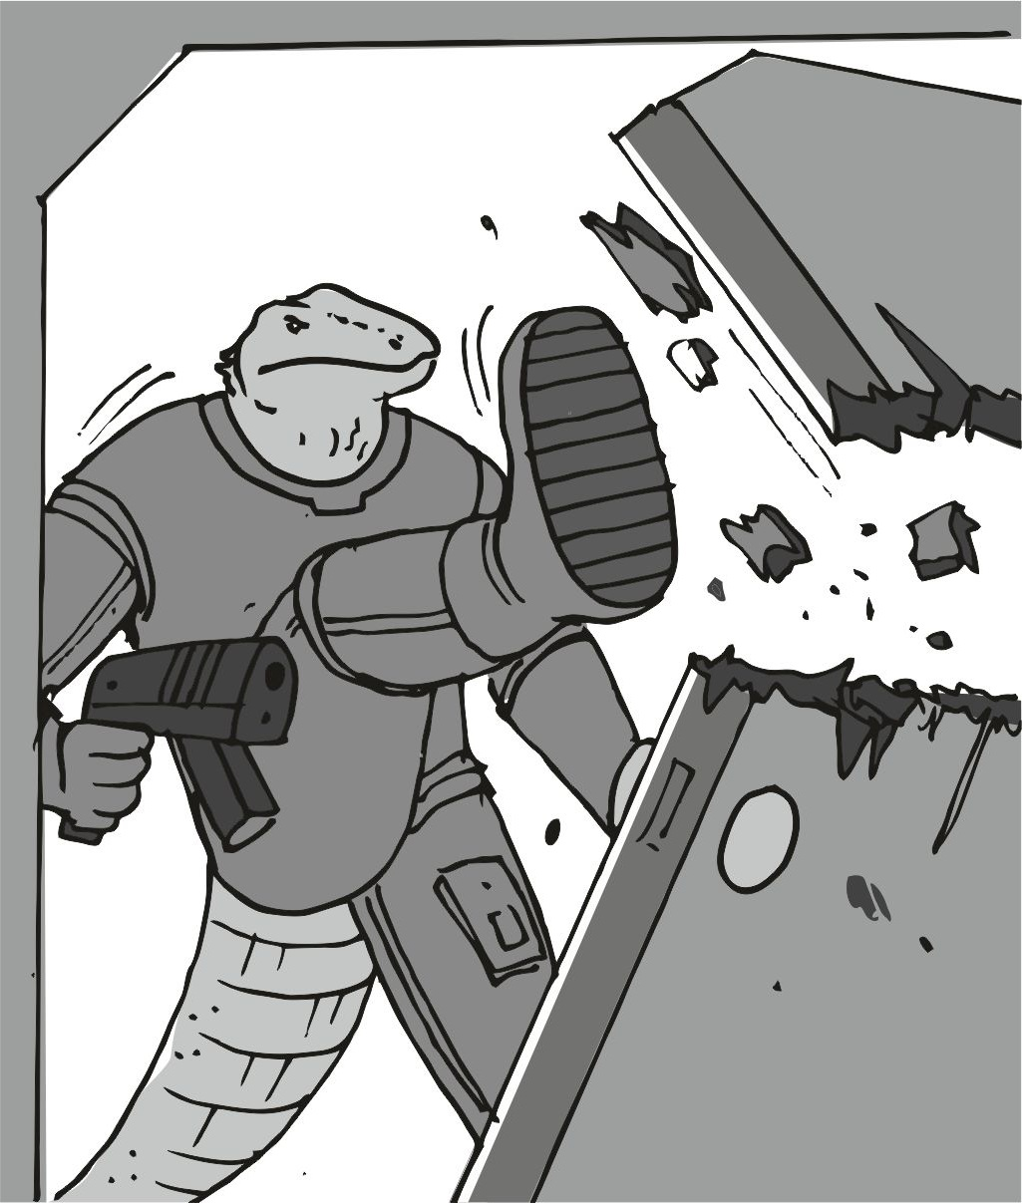
- megjöttünk - mondta az öreg, és berúgta az ajtót, és ahogy bement, már lőtt is. az ajtót be is csapta maga mögött. eszeveszett lövöldözést hallottam egy ideig.Utána hirtelen csend lett. nagyon gyanús csend volt, lehet, hogy lelőtték az öreget ? Eléggé elhűlt a vér bennem. elővettem a pisztolyomat, és elindultam felé. az ajtót belöktem a vállammal, reccsent a zár, a kilincset le kellett volna nyomni. előreszegeztem a pisztolyt. az öreg állt középen, és körülötte jó pár halott. mindenféle fajokból. polip nem volt persze. a helység nagyon fejlett technikával volt felszerelve, mindenféle monitorok voltak egészen körben, és mindegyik be volt kapcsolva. kábelek futottak mindenhol. valamit nagyon figyelhettek. ahogy közelebb értem az öreghez, hallottam, hogy a kicsi hangja az a rádióból. halkan válaszolt az öreg pár szót, inkább csak félszavakból dolgoztak. szokásos. az öreget a kicsi az egyik konzolhoz küldte, majd egy egyszerűbb mozdulattal kihúzott belőle egy nagyobb adattárat is. amikor megvolt, elrakta, és mosolygott. akkor ez volt az, amin az ügy másik fele van. utána rádióztak egy kicsit, de igazán nem vitték túlzásba. amikor vége volt a rádiózásnak, az öreg eltette a fegyverét, és elindultunk kifelé - már felkeltek a többiek is - morgott tovább az öreg. aztán elindultunk ki a házból, és mentem utána. érdekes módon nem visszafelé indult el, amerre a vonat volt, hanem a másik irányba. a városnak abban a felében nagyobb volt a nyüzsgés, fojt az élet. egy piacra értünk be, majd kisebb keresgélés után egy uucla kajáldánál kötöttünk ki, és ott jól belaktunk. amikor végeztünk mind a ketten a nagyobb adag húsos kajával, akkor az öreg félig teli szájjal felém fordult:
- azért jöttünk vonattal... ...hogy ne lássanak meg - morogta az öreg, majd tovább ette a szájában az utolsó falatot.
Aztán lassan elindultunk. az öreg kifizette a kaját a másik gyíknak, és elindultunk végre tovább a város széle felé. amikor elhagytuk a várost, és már lassan a szélén lévő erdő közepe felé haladtunk, akkor jöttem rá újra, hogy fogalmam sincs, merre járunk :
- hova megyünk - kérdeztem az öregtől, amitől a sebessége a lépéseinek eléggé megcsappant, olyanok lettünk, mint akik megérkeztek. aztán kicsivel később az öreg le is ült a fűre magányosan. eléggé szomorú feje lett:
- amikor majd megérkezel, akkor fogsz majd rájönni, hogy onnan indultál - mondta nagyon talányosan, de én csak a fejemet ráztam.
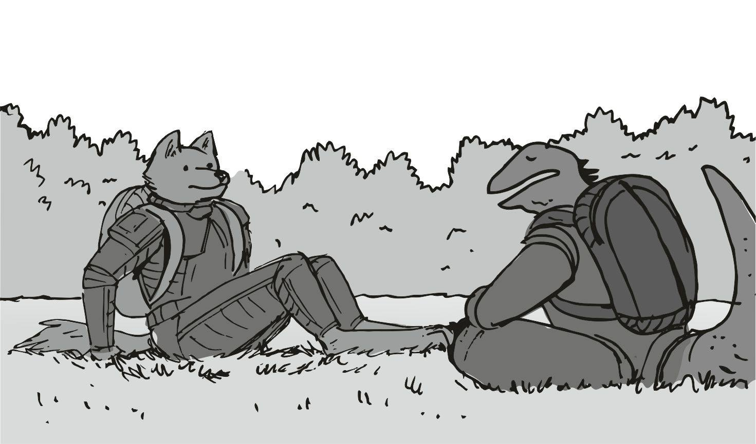
Nem értem. mi ez a duma már megint.Egy pici idővel később egyre erősödő zúgást hallottam, mintha ismerős volna, de a mondat erős satuként fogta a fejemet, és a gondolkodási teljesítményemet teljesen lefoglalta.
Amikor magamhoz tértem bágyadt létezésemből, már azt láttam, hogy a saját hajónk száll le a kis réten eléggé gyorsan.
Amikor a talajra ért, már le volt nyitva a rámpa is, és pár legény ki is szaladt a hajóból, hogy megnézzék, minden oké, az öreg megsérült , vagy sem.
Én egyfolytában csak erre az idióta mondatra gondoltam, hogy mi a francért lenne az a végcél is, ami az indulási pont ? Ha már indulok valahova, akkor az a cél máshol van, mint ahonnan indulok. igaz ? Nagyon zavaros mondat, de nyilván kiderül, miért is mondta ezt.
Lassan szédelegtünk befelé a hajóba, majd amikor mindenki megvolt, akkor az öreg becsukta a rámpát, és mindenkit az ebédlő asztalhoz hívott. én azért előre belőttem a kérdést, ami a feleslegesnek látszó vonatozást érintette:
- miért jöttünk át ebbe a városba ? - kérdeztem, de az öreg nem válaszolt azonnal, inkább többször átrágta a szavait, majd utána mondta lassan:
- sok picike cetliről le tudom húzni a nevét végre - magyarázta a külön akciót. aztán a kicsi felé fordult , és arra fojtatta - ugye nem halt meg senki ? - kérdezte, a kicsi meg boldogan rázta a fejét, érthető okokból, mert pontosan ő lett volna az egyik első halottunk. majd átvette az öregtől a kis adattárat, és szemmel láthatóan ennek sokkal jobban örült, mint az előzőnek. akkor ez nem annyira régi.
- lőszer veszteség is alig van - mondta halkan az egyik távcsöves legényünk. az öreg csak egy félig kivitelezett mosollyal jutalmazta a takarékossági elvek szerint működő csapatát. bár mindenki tudta, hogy nem a takarékosság az első elv akkor, ha már támadás alatt vagyunk.
Aztán elővette egy pár kisebb cetli papírkáját, és a tollával kihúzott belőle egy pár sort, majd sóhajtott egy öblösebbet, nyugodtabb feje lett egyből:
- irány az ethos állomás ! - kiáltotta a hajó közepe felé, és én azonnal a vezérlőbe pattantam, a motorokat indítottam is be. a többiek őrült kapkodásba kezdtek, és igyekeztek eltakarodni a folyosóról, mindenki vissza a kis kabinjába. az automatika semmiféle hibát nem jelzett, a gravitáció nagyon csekély, végre továbbmehetünk erről a kis holdméretű bolygóról. az útirány világos, a kicsi már régen kijelölhette, nem is kell állítanom rajta semmit sem. a hajtóművek dörögnek becsületesen.
Egy pillanatra bevillant az agyamba az a pillanat, amikor még egy hatalmas gyémánt gömb volt a hajón, és ide szálltam le vele fölöslegesen . akkor még a kicsi se volt velünk.
Régi szép emlékek. egy alapáras mosoly kezdett formát ölteni az arcomon, de a kivitelezővel nem voltam jó kapcsolatban, ezért a teljes kivitelezési munkák felénél már fel is bontottam a szerződést.
A hajó elképesztő sebességgel repesztett az űr felé. hamar kinn voltunk a fekete űrben.
Jó pár nap kellett, az igaz, de elég gyorsan átugrottunk az űrön, egyenesen az állomás felé. semmi kitérő, egyenesen arrafelé hajtottunk, amerre kellett. az út során az új adattárat is teljesen átnézték ketten a kicsivel, és rengeteg cetlit húzott ki miatta az öreg, és még több új cetli képződött. sokszor morgott magában, hogy " most már értem " , de minden esetben más volt az ügy, amire gondolt, és a sok kusza ügyből én úgy láttam, majdnem mindet sikerült átlátnia. sok lény került át az ellenséges színek közém és érdekes módon került egy pár új név is a kék színű szövetséges csapatokhoz.
Napokkal később megint ugyanúgy hárman voltunk a vezérlőben, de már ismét indokoltan, mert lassan hatókörbe kerül az ethos állomás. én csak a fejemet ráztam:
- nem szeretnek minket itt - morogtam megint magam elé, majdhogynem szokásos jelleggel. az öreg csak elengedett egy alig észrevehető hümmögést, de szót azt nem termelt ki magából semmit sem. a fejét rázta egy kissé, de nem láttam rajta, hogy mire gondol.

#######################
A birodalom gondjai, és az öreg mérgezése
#######################
Az öreg csak nyugodtan állt mellettem, és azt nézte, hogy miket nyomkodok, és mennyire sikerül a célban tartani a gépet. a kijelzők nagyon minimális eltérést mutattak, de ha megfeszülök, akkor sem tudom pontosan a közepében tartani. aztán az öreg rám nézett, és csak mosolygott, majd lassan a fejét rázta "nyugalom" - mutatta az arcával. az állomás nagyon messze volt még, bár szemmel is látható volt. a pontos vezérlés nagyon nehéz dolog.
- itt van a jel - motyogta a kicsi a bal oldalról, és a kijelzőjén futottak a számok, és a betűk. alig pár pillanat múlva már a rádió is benyomódott. egy gépies srác hangja volt. arra gondoltam, biztos felvételről megy :
- ön az ethos állomás területére tévedt ... - kezdte a rádió, de az öreg megismételte a szót:
- ...tévedt ... ? - motyogta, de én tisztán hallottam. a rádió megszakítás nélkül mondta tovább:
- ... kérjük lassuljon a jelzett sebességre, és várja meg az azonosítást - mondta be végül, de utána szünet következett. én csak tanácsért fordultam az öreghez, hogy ilyenkor mi is a teendő, de az csak egyet bólintott, jelezte, hogy fogadjak szót, lassítsak le arra a lassabb sebességre. hamar áttoltam a kart, és a sebességünk hamar a töredékére csökkent. aztán lassan közelebb sodródtunk az állomáshoz , de a rádióban lévő hang fojtatta - azonosítás sikeres, beléphet lone ranger - aztán egy kis kattanás, majd vége is volt.
- húzzál bele fiam - motyogta az öreg, és mutatta a kezével, hogy nyomjam előre a kart. ennek örültem, mert igazán lassan vánszorogtunk. a motorok újult erővel lökték előre a hajót, így már normálisabb sebességgel lehetett megközelíteni az állomást.
- elég sokáig éltem itt - motyogott a kicsi a bal oldalon elég halkan, de én hallottam .
- beléphetnek a kuf-87 -es dokkba - hallatszott a száraz, életunt hang újra, majd hozzátette - a sebességtúllépésre figyeljünk - aztán egy kattanás, már vége is volt. a kicsi képernyőjén futni kezdtek a számok, és a betűk. az öreg " na mi az " arccal közelített a kicsi felé. az meg csak rázta a fejét, majd jelzett a kis kezeivel, hogy "semmi" . minden a szokásos.
- azért szeretem az ethos állomást, mert sokkal olcsóbb, mint a phobeetor - morogta az öreg. pedig ez agyatlanság, hiszen mindegyik állomás olcsóbb.
Egyszerűen a phobeetor a legdrágább, és a legjobb. azért a legjobb, mert a legdrágább, és ezért engedheti meg magának ezt.
- azért szeretem az ethos állomást, mert én terveztem a védelmi rendszerét - morgott a kicsi, mintegy lemásolva az öreg mondatát. aztán a hajót lassan bevezéreltem a jelzett területre. többször is nagyon közel repültem el dolgok mellett, és az öreg arcára sem az elégedettség mászott fel a repülési mutatványom hatására. eléggé sokat bénáztam, pedig eléggé igyekeztem.
A hajót sok bénázás után tudtam csak letenni a kijelölt helyre, de oda is csak csálén. ez nagyon nem ment most, és az öreg arcán ennek az eredményét láttam. csalódott arccal rázta a fejét, és úgy ment hátra.
Mindenki megy, és készül a kilépőre.
Nekem is indulni kell , gyorsan összekaptam magam, és bedobáltam a cuccaimat a hátizsákomba. amikor leértem, már majdnem mindenki a recepciónál volt, csak az öreg nem, az mellette állt, és egy pár másik uuclával beszélgetett. én igyekeztem, és beálltam a sorba, ahol a mi csapatunk volt.
A sor gyorsan fogyott, a kártyákkal a legények hamar tovább tudtak állni, igazán nem húzta az időt senki sem. én is hamar sorra kerültem, a pultos kis uucla csaj gépiesen adta oda a kártyát, és csak miután oda adta, csak akkor nézett föl a monitorjáról, és akkor el is akadt a szava, és a szája is tátva maradt. aztán én is odébbálltam a kártyával, és elindultam a többiek után a liftek felé. még javában tartott a liftekbe beszállás, amikor hallottam a hátam mögül a pultos csaj motyogását:
- az iburron - mondta halkan, de én hallottam. pedig nem vagyok én annyira félelmetes. pláne nem egy ennyire jó seggű uucla csajnak.
- te azért inkább gyere velem - morogta az öreg mögöttem, és az arcom előtt be is csukódott a lift ajtó. az öreg még hozzátette - úgyse fértél volna be ebbe - morogta lezárásképpen, aztán elindultunk visszafelé a hangárok irányába, ahonnan jöttünk. a többi uucla, akivel beszélt, azok ott várták az öreget, majd lassan megállt előttük, és engem mutatott meg elsőnek - ez itt krull, az iburron - mondta, majd a többi uucla érdekesen nézett körbe, mint akik a szemüknek se hisznek. mindegyiknek tág lett a szeme, és hátrébb léptek kicsit, vagy a fejüket húzták hátrébb. az egyik meg is szólalt:
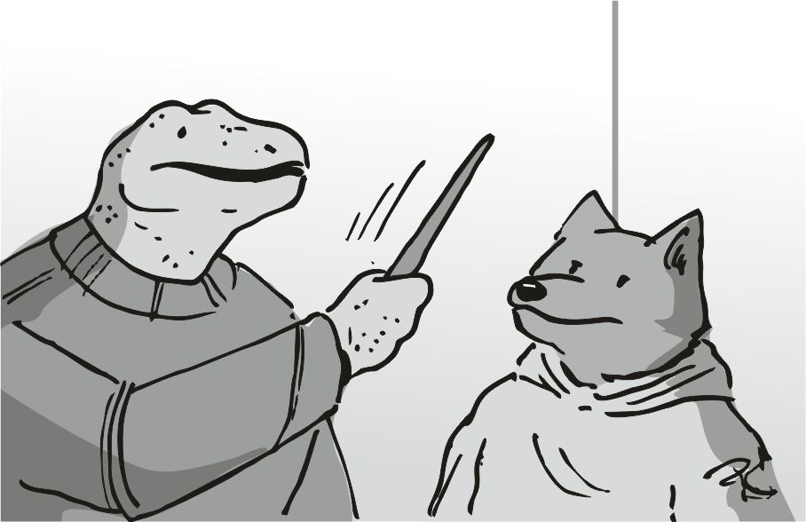
- azokat már kilőtték a polipok - morogta az egyik, de ettől a számon felcsúszott a bőr, és a méreg kezdte átjárni az egész testemet. az öreg higgadt hangja azonban sokat segített:- akkor ez most még sincs itt - mutatott egy varázsló mozdulatot - zutty ! - de a többi uucla arca hirtelen nagyon neheztelő lett, majd pár pillanattal később az arcukra a szégyen kifejezése ült ki. az öreg még beléjük döfte pár szavát - az iburronok nem halnak ki - morogta eléggé erősen a parancsnok, és ettől én is megnyugodtam kissé - ... amíg én élek... - mondta halkan, a többinek lassan - ...ez a dolog így is marad . - zárta le a dolgot egyszerűen.
Aztán a kis csoport elindult kifelé a hangárok irányába. a többi uucla ottmaradt, csak egy másik, öregebb példány jött velünk, nagyjából egyidős a két gyík . ránézésre. halkan beszélgettek eredeti uucla nyelven, valami régi dolgokról beszéltek, meg a családról, semmi komoly, ezért nem is figyeltem annyira. a hajónkhoz mentünk, de a két öreg gyík elég lassan jött. a hajó rámpájánál megálltam, és megfordultam, megvárom őket. amikor ők is ideértek, akkor már nem nagyon beszéltek. az öreg odalépett hozzám, és halkan mondta:
- ez a másik... ...azért van itt, mert csak ők értenek a fémekhez, és a mágnesezéshez - kezdte lassan, de látta rajtam, hogy ezeket a szavakat agyam nem képes befogadni, szavai üresen potyogtak ki a másik fülemen, és kellemetlenül hangosan csörömpölve törtek szét a talajon. ezért még egyszer nekiveselkedett, hogy megértesse velem, mi fog itt történni mindjárt - megszüntetjük a hajó mágnesezhetőségét - magyarázta egyszerűbben, ami miatt az én szememben is elkezdett csillogni a megértés picike szikrája. amikor ezt látta, akkor már ő is mosolygott egy nagyon halványat, majd hátrafordult, és kinyitotta a hajó rámpáját.
A másik öreg gyík lassan felment, és jó pár dologról jegyzeteket csinált. mi ketten meg csak álltunk ott a rámpánál, mint két biztonsági őr. az öregnél szerintem fegyver se volt. nem baj, énnálam itt van az új pisztoly.
Amíg a másik öreg gyík fenn volt, és jegyzetelt, addig a kis csoportból egy másik gyík is errefelé tartott a recepciótól.
Én csak az öregre néztem, de az csak egyet bólintott.
Ezt úgy fordítottam le, hogy engedélyezi annak is, hogy idejöjjön. az is lassan jött, pedig nem is látszott öregnek.
Elég soká tartott, amíg idesétált. úgy látszott, mint akinek semmi dolga sincs, csak itt a hangárban szokott sétálgatni. amikor ideért, akkor váltott egy pár szót az öreggel, az meg intett a fejével, hogy "mehetsz " . az meg szófogadó módon sétált a hajó felé, majd körbejárta, és ez is jegyzetelt elég sokat. ennél már mérő eszközöket is láttam, valami szalagfélét, meg többféle mérősablon is előkerült.
- ez most mit csinál - morogtam az öreg felé, de az csak a fejét rázta elsőnek. utána vett egy nagyobbfajta levegőt, és választ is kitermelt a száján. lassan felemelte a kezét, és mutatta a hajót:
- ez ... ...az új pajzsokat méri fel. - kezdte, majd felnézett a hajó hajtóműveire, és fojtatta - azok már az mk3 as kategória... - mondta tovább, majd bólogatott egy párat, mintegy elismerésként. utána még pár szót hozzátett - ezeknek sokkal nagyobb a lőszer elleni védőereje, mint ami most van a hajón... - aztán a kezével simított egyet a hajó alsó részén - ... és sokkal könnyebbek is.
Aztán csak álltunk ott, mint két őr, aki a hajóra vigyáz. az egyik gyík belülről, a másik kívülről méregette a hajót. éhes vagyok. kéne tolni valami kaját. de egy szót se szóltam. most éhezés van. én szegényke, éhezek. belül sajnáltattam magam, de egy szót se szóltam.
A két félig meddig vendég jó alaposan körbejárta a hajót, és eltéve a jegyzeteiket egyesével váltottak pár szót az öreggel, többször is hallottam a milliós nagyságrendű összegeket, amiket picike agyammal fel se tudok fogni.
Amikor az első elment, akkor ezt megvárva , kényelmesen jött oda a második, aki alulról méregette a hajót. ez a második volt a külsős, a páncél cserélős. ennek a zöld kezébe át is került a hajó irányítója, maga a távirányító. erre azért elég nagyot néztem, és inkább közelebb mentem, majd újra kitapintottam a pólóm alatt a stukkert, ha ez most elszalad a távirányítóval, akkor durván hátba kell lőjem futás közben.
Egymás mondatán sokszor bólogattak, látszólag feleslegesen, mintha egy túljátszott szerep lett volna, valamiféle udvariassági kör. amikor a másik is elindult, akkor az öreg felém fordult, és látta rajtam, hogy azonnali akcióra kész vagyok, amin azért meglepődött kissé, és nekem is szánt egy pár szót:
- holnap... - kezdte a mondókáját, közben lassan terelt engem is visszafelé a recepció felé újra - ... hooooolnaaaap .... - mondta újra a szót, és nagyon vastagon lehetett hallani a hangjában a mélázást - ... holnap már rá se fogsz ismerni a hajóra - mondta, és mosolygott. nyilván volt oka rá, de legalább én megnyugodtam, és lassan mentünk visszafelé a recepcióhoz, ahol a többi uucla gyík üldögélt még mindig a váróban . aztán intett azoknak is, majd így csoportosan mentünk az ebédlőbe.
Ennek külön örültem, mert már véltem hallani a hasam jelzéseit, hogy el tudna viselni valamennyi élelmiszer bevitelt .
Mindenki ugyanazt ette, valamiféle nagyobb saláta volt, elég sok nagyon sűrű, ragadós szósszal, valamiféle öntet volt ez, de folyni azt semmiféle körülmények között nem akart. jó sűrű volt.
Egy árva szavam, se lehetett, nagyon finomra sikerült ez a fajta saláta, még húst is éreztem benne valahol. csípős ízt is éreztem a nyelvemen több helyen, de nagyon jelentéktelen mennyiségben, igazán ügyesen volt ez kiszámolva.
Aztán az öreg felállt, és jelezte a többieknek is , hogy " ideje menni " .
A többiek is megindultak, de ahogy körbenéztem, a társaság nagyobb része sokkal tovább is el tudta volna képzelni a tétlen ücsörgést. az öreg kifelé terelte a kis gyík csapatát, én meg okosan a végére maradtam. aztán oda került az öreg mellém, majd jelezte, hogy hajoljak oda, súgni készül valamit már megint. oda is hajoltam a fejemmel, és a füleimet is oda fordítottam, hogy egy szót se mulasszak el :
- találkozni kell még egy pár valakivel, akik majd segítenek a különösen kusza ügyekben később - morogta a fülem közelében az öreg, de amikor már elhaladtunk egy kicsit, akkor fojtatta is - ezektől a személyektől nagy arányú segítségeket várok majd a későbbiekben - magyarázta, de nem kerültem közelebb a megértés vonatára való jegyek megszerzéséhez.
Valamiféle edzőterem felé mentünk, ahova haladván már jó messziről lehetett hallani a lövöldözéseket.
Amikor közelebb értünk, akkor több vastag üvegen is keresztül azt lehetett látni, hogy sok próba pálya van, és csak az egyikben lövöldöz valaki. teljesen egyedül. a kis csapatnak megörült a biztonsági őr, aki egy nagyon melák brimmeryx volt.
Amikor azonban látta az igazolványokat, amiket ingyen volt kénytelen beengedni, akkor a mosolya már nem is tűnt annyira időtállónak, és a sima hétköznapi arc csakhamar vissza is tért az eredeti rendeltetési helyére. engem is kénytelen volt beengedni, mert valami ingyenes kísérő vagyok az előbb felmutatott különleges kártyák tanúsága szerint. valami vendég csapat, akik nem lőni jöttek, csak látogatóba.
Bent azt a srácot kereste a kis csapat, aki éppen lövöldözött. egy pár előkészítő folyosón át kellett menni, de egy kérdést én is hallottam, amit az öregnek címezett az egyik gyík:
- a hajódban tartod ? - kérdezte az egyik, de az öreg csak bólintott párat, nem igazán reagálta túl a kérdést. haladtunk tovább, de az a másik csak nem maradt nyugton, fojtatta verbális támadását - és nem hullik a szőre ? - az öreg erre megállt egy pillanatra, és a kérdező szemébe nézett, nagyon bosszús szemekkel. az meg hátrahőkölt. majd amikor látszott már, hogy megbánta a kérdést, akkor az öreg a fejét rázta egy kicsit válaszként, de erőltette a kis bandát, hogy haladjuk tovább. a kérdezőt többször is nagyon szúrós szemmel nézte, mintha a tekintetével meg akarná fojtani egy nagyon minimális folyadék mennyiségben, és egyéb rettenetes halálnemek is nagyon könnyen elképzelhetők voltak a szemeiből. a megölni való nézés nem látszott túlzottan hatékonynak. a másik gyík nem halt bele a nézésbe. aztán megérkezett a hevenyészett kis csapat a lövöldözőnek a szobájához, aki már látta, hogy ismerősök közelednek, már előre intett egy párat, de igazán nem erőltette túl a karjait a manőverrel.
Amikor odaértünk, akkor mindenki köszöntötte a másikat, és egyből szóba elegyedtek. az öreg, és az előző kérdező még nem kapott szót, és szépen kivárták a sorukat.
- lőni tud ? - kérdezte az a másik, erre én előkaptam az új pisztolyomat, és a távoli célra szegeztem, majd vártam az öreg jelzésére, az meg csak bólintott nekem egyet.
BammHatalmas dörrenés, és a pisztoly. elsült.
Mindenki csendbe maradt, és rám nézett, meg az oldalra tartott fegyveremre, majd a távoli célra néztek.
Az a srác, akihez jöttünk, egy nagyobbfajta kart áttolt, és a távoli cél elég gyorsan, valamiféle sínen közlekedve gyorsan ideért a lövő helyére.
A találat meglepően pontos volt, a luk eléggé pontosan a fej, és a nyak találkozási pontján volt. a papírfigura célpontja be volt többször is vastagon karikázva, elvileg pontosan a hasába kellett volna lőnöm, de én fejbe lőttem, ahol nem is volt karika.
- ki rajzolta ezt a sok karikát - morogta az öreg, és az egész társaság nagyon kényelmetlen, lassú nevetésbe, erőltetett vigyorgásba kezdett. eléggé furcsán éreztem magam, de az öreg intett a fejével, hogy " jó volt" .
Az újdonsült beszélgetőpartnerrel együtt elindult a kis csapat újra kifelé a bár irányába, hogy a nagyon ritka közös találkozás tiszteletére igyanak egy valamivel minőségibb italt mindannyian. amikor elhagytuk a lövész klub területét, a téma gyorsan továbbsiklott az "iburron lövész" állomásról, és a beszélgetés vonata a csillagközi események elképesztően széles palettáján száguldott keresztül, és borzasztóan bonyolult össze esküvések kitárgyalása is megkezdődött. a lényeg az volt, hogy ki lehet az, aki a szálakat irányítja, mert az összes bábjátékos már ismert volt, a beszélgetés összes résztvevője ismerte őket. csak valahogy a szálakat mozgató személy nem volt világos, ki lehet az.
A beszélgetés egyik fő iránya az volt, hogy kizárják a lehetetlenségig azokat, akik most beszélgetnek. mindegyiknek valós, igazi alibije volt, hogy miért is nem lehet ő az, aki a központi irányító. mindenkinek elfogadta a magyarázatát a társaság, és amikor ennek a végére értek, akkor szemmel is nagyon könnyen látható volt az, hogy meg is nyugodtak mindannyian. a bár gyorsan közeledett, és a kis társaság nagyon belemélyült a kitárgyalásba. minden apró részletet átbeszéltek, többször is erős, logikai alapokon nyugvó kereszt kérdésekkel bombázták az éppen beszélőt, hogy a legkisebb hibára felhívják a figyelmet. elég sokszor előfordult, hogy az egyik váltig állított egy dolgot, és a többiek sok példán keresztül alapjaiban meg tudták ingatni, és többször is azonnal meg lehetett cáfolni az események valódiságát. nagyon súlyos dolgokra derült fény, és az egyiknek , aki végig az öreg mellett ült, ott a beszélgetésnél derült, ki, hogy kik ölték meg az apját, és az apja micsoda hőstetteket hajtott végre majdnem egyedül, amit előle végig, mindenki titkolt, nagyon vastag aranyakért cserébe.
Ennek sem lett volna szabad kiderülnie, de a társaság informátorai ezt is kiderítették. az a gyík eléggé összetört, és eléggé erősen folytak a könnyei, amikor megtudta, hogy az egész élete egy merő hazugság volt, és az apja egy minden harcosok nagy példaképe, hogy mennyi, de mennyi hősnek beillő cselekedetet hajtott végre. aztán megrendeltek valamiféle társas piát, amiből majd egyszerre isznak, ezzel pecsételve meg azt, hogy nem árulják el a többieket az életük árán sem.
Valami hatalmas, kiterjedt igazság kiderítős szövetséget akarnak ezek itten létrehozni ? Én csak a fejemet ráztam. én persze nem kaptam helyet annál az asztalnál, de nem bántam egy cseppet sem, most ahogy hallom, nagyon fontos dolgok derülnek ki, és sok erős barátság kötődik, ezt nem szabad bolygatni, nyilván korai csirája ez egy későbbi erősebb valaminek. én külön rendeltem valami húsos, és gyümölcsös piát, ami nem tartalmaz alkoholt.
A gyíkok beszélgetése nagyon kemény, mások által tabunak vélt dolgokról fojt, és nem igazán fogták vissza magukat a tagok akkor sem, amikor az egyik tag mondott affélét, aminek ellenkezőjéről tudnak, és minden alapossággal kibeszélték azokat, gyorsan világossá téve az álnokságot, és azt, hogy mennyire fontos az, hogy mindenki ugyanazt tudja, ami nem lehet más, csak az igazság. a beszélgetések folyamán sokszor kiderült, hogy a legmegbízhatóbbnak tartott besúgót a többiek ismerik, mert a polipok pénzelik, vagy az egyik báb, akinek szállítja az infókat. temérdek csalódás történt. azokat azonban, akik nagyon megbízhatónak lettek bélyegezve a társaság által, azoknak a neveit mindenkinek körbeadták, és fontosnak jelölték. ekkor derült ki az is, hogy az a gyík, akinek kiderült, hogy hős az apja, annak született valahol egy fia is, akit elvittek az egyik bányába dolgoztatni a polipok.
Szegény eléggé ki volt akadva.
Ekkor érkezett meg a nagy pia egy eléggé vastag, énszerintem nagyon is túl díszített edényben. körben mindenféle gyöngyök, és díszes berakások díszítettek . valami uucla csaj hozta. nagyjából akkora volt a piás edény, mint egy vödör, amivel a segéd mossa fel a hajót, ha kosz van a fedélzeten.
Erre a hasonlatra elmosolyodtam, pedig a beszélgetés helyzete nagyon éles, mélyen vágó dolgokat tárgyalt végig. életek, és halálok dőltek el ezalatt az idő alatt. egész életen át tartó érdek barátságok szakadtak végérvényesen a semmibe.
Aztán csend lett. szegény gyík csendben sírdogált, egy hazugság az élete, a kicsi fia egy bányában dolgozik valahol a polipoknak.
A többiek addig a polip birodalom kitárgyalása felé vették a beszélgetés vonatának irányát. az a vonat zakatolt át széltében hosszában az egész birodalmon, főleg a mindenki álltak elég könnyen észrevehető hibákon , és réseken át.
Többször is szó volt a valódi okokról, és arról, hogy a polipok kisebb területeinek vezetői már annyira utálják egymást, és annyira hatalmasak, hogy egymás területére pályáznak, ezért nagyon heves csaták zajlanak.
Ennél a résznél már sokkal jobban figyeltem, igyekeztem minden nagyon jó hírt pontosan lefordítani magamnak, és a számról nem esett le a vigyor egy pillanatra sem.
A polipok a párjukat ritkítják. ez fantasztikusan jó hír, akkor énrám már nem is vadásznak ?
A beszélgetés főleg a valódi okokra szegezte a fókuszt, és többen is ugyanazt állítva, látszólag egybehangzóan állították, hogy egyes területeken az egyik polip csapat behódol a másiknak, és egyik legyőzi a másikat. a valódi ok az, hogy a polip birodalom már túl hatalmas, nem képes egyetlen polip irányítani az egészet, ezért szakadozik darabokra.
Ekkor érezte az öreg úgy, hogy merít a poharával a piás dísz vödörből. a többiek beszámolóját hallgatta, és mégse kortyolt belőle , még hallgatta a mondat végét. ismét valami súlyos dologról volt szó, az egyik nagyon megbízható külső informátorról derült ki, hogy hányszor akarták vallatni a polipok, ezért nincs már meg a farka, azt levágták, hadd fájjon neki élete végéig, de ő hősiesen akkor se árult el semmit sem.
Aztán hirtelen üvöltözés történt, ordenáré csapkodás, és üvöltözés, ami hirtelen abba is maradt.
Az öregre néztem, az meg unottan nézett oldalra, és csak intett a kezével, hogy menjek oda, én meg felpattantam, és odasiettem.
Az öreg nagyon unottan nézett a többiekre, mint aki tudta az egészet előre.
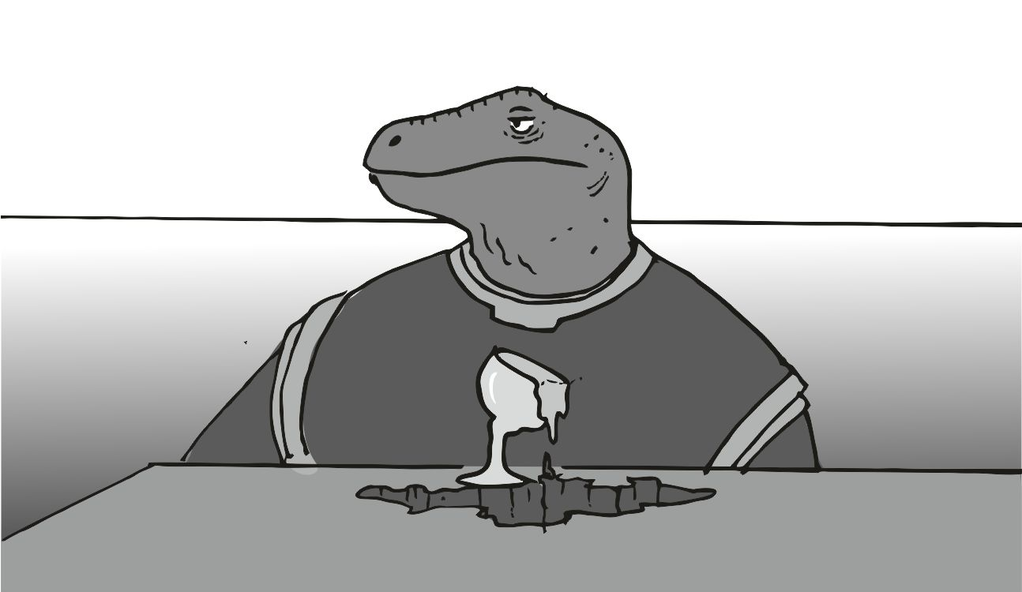
Előtte a pohár már félig elolvadt, a pia kifojt belőle lassan, és marta fel az asztalt.Ez nyilvánvaló, mérgezési kísérlet. minden gyík nagyon erősen üvöltözött, és csapkodott a farkával.
Az öreg nyugodt volt, és intett nekem " indulás " .
Aztán elindultunk a konyha felé, én kihúztam a pisztolyomat.
- mindegyiket meg akarták mérgezni - morogta az öreg, és nagyon bosszús lett a feje, én meg arra gondoltam, hogy már az elején el akarják tenni az igazság nyomozós gyík bandát a láb alól.
Bamm
Az öreg berúgta a lengőajtót, ami hatalmasat csapódott a falon, és oda is ragadt, már nem mozgott többé. utána mérges fejjel haladtunk a konyhába, ahol körbenézett az öreg, de nem találta amit keresett.
- ti meg mi az isten haragját csinál ... - kezdte a mondatot az egyik brimmeryx, de én a könyökömmel nagyon durván arcba találtam, és emiatt a mondat többi darabja már nem tudott kijönni a konyha levegőjére. a dagadék elfeküdt, és az eléggé vérző orrát fogta. aztán kinyitotta a szemét, és meglátott engem, és nagyon megdermedt.
Aztán az öreg odatérdelt mellé :
- hol van qlyzz - morogta az öreg, de az arcáról a jövőt leolvasni egy nagyon veszélyes vállalkozás lett volna, a halál ezernyi formája hussant át a dagadék agyán. aztán ráfogtam a pisztolyt is, hogy nem sok ideje van válaszolni, de ekkor nagyon durva csörömpölést hallottunk, és futólépések zaját. mind a ketten eliramodtunk, és kicsaptuk magunk előtt az összes útban lévő ajtót, majd egy hátsó étkezőbe futottam be, az öreg nagyon lemaradt, amit nem is bántam, majd én elkapom. egy seefloss futott elől, és már a másik oldalon volt, a nagy terem másik felénél, majd lekapcsolta a lámpát, és elszaladt balra, én meg a sötétben a gyorsan alkalmazkodó szememmel mindent látva már a másik oldalon voltam, és a kapcsolót jól körbeszagoltam, hogy miféle szaga van ennek a rohadéknak.
Amikor megvolt a szaga, akkor már nem kellett annyira rohannom, csak kivont fölfelé tartott pisztollyal siettem a megfelelő irányba. a liftek felé ment a szag vonala, itt azért megijedtem egy kicsit, a liftes trükkel eléggé összekevert volna, de a hülye a liftek melletti lépcsőt választotta. ott indultam el tovább, és az első emeletre se értem fel, amikor megszűnt a szaga. mi a fene ez.
Nem érzem a szagot.
Elvesztettem.
Egyből visszamentem, de a fél emelet magasságában a fal nyitva volt, és a kis béka fejét visszahúzta a lukba.
Titkos ajtó. gyorsan becsukta.
Az amatőr. azt hitte továbbmegyek, ezért jött ki. amikor becsukta, akkor láttam, hol vannak a zsanérok. elővettem a pisztolyt, és belőttem a zsanérokon. mind a hármat eltaláltam.
Az ajtó bedőlt, és előttem állt a kis béka egy picike titkos helységben.
Ekkor ért utol az igazság gyíkjainak csapata, és nagyon hangosan üvöltözve szidták a békát, akire a pisztolyomat fogtam, a farkukkal nagyon nagy lármát csaptak, nagyon hangosan csapkodták. a békát nem lőhettem le. az öreg lépett oda egy pár másik idősebb gyíkkal, és a szemükkel akarták megölni, nagyon bosszúsan nézték, a béka nagyon szarul kezdett kinézni.
Na. csak nem ölik meg a békát a sima nézéssel.
Ekkor ért ide a teljes állomás összes biztonsági őre.
Egyszerre. az öreg, és a többi gyík azonnal tisztázott mindent, micsoda árulás történt, mekkora fő bűnök elkövetése történt meg, mekkora halmazati büntetést ítélnek oda gyorsan a békának, és azt hány életen keresztül kell majd neki letölteni. fegyverhasználat nem történt. az őrök eltették a nagy fegyvereiket, látták, hogy nem lesz itt balhé, annak vége van.
Sajnos.
A békát odahurcolták elém. pontosan nem is tudom, mit követett el, de nyilván nem tojást lopott, ezek most nagyon el fogják kaszálni az egész életét. egy biztos, nagy egy rohadék lehet, ha mérgezni akarta a csapatot. amikor ott állt előttem, odahajoltam, és nem tűntem túl békésnek, szerintem hamarabb le lehetne zárni azt a dolgot, ha lelőnénk.
- örülnél - morogtam a békának, de annak nagyon halálra vált feje volt:
- minek - hallatszott az alig mozgó szájából. úgy nézett ki, mint akit a darálóba visznek.
- ha lelőnélek - morogtam utána, de már hurcolták is tovább, most az öreg elé állították, aki emelte a kezét, hogy jelképesen adjon egy pofont neki, de az utolsó hajszálnál megállt, és nem adott neki pofont :
- az iburronnak igaza van... - morogta az öreg úgy, hogy a keze még mindig a kis béka arcánál volt ütő pózban - ... ha lelőtt volna téged, túl olcsón úsztad volna meg ... - morogta végül, majd a biztonsági őrök rátették a nagy bilincseket. valami nagy brimmeryxre való bilincsek voltak ezek, így most a béka meg se tudott mozdulni.
A gyíkok ordenáré módon üvöltöttek, csapkodtak a farkukkal, elég nagy volt a ricsaj, amikor megjelent a páncélosok csapata, az állomás őrségének magja, és valamiféle hordozókocsit hoztak, amiben egy fekete színű fekvős doboz volt, amin körbe sok sok luk volt.
A békát beletették, de az ki akart kelni, és többször nagyon durván rávertek, és elájult, ezért be tudták csukni a tetejét is, majd valamiféle nagyobb lakatot tettek rá, és lassan elkezdték elhúzni a helyszínről. a gyíkok lassan lenyugodtak, és a páncélos őrök is lassan odébbálltak, majd a rend újra helyreállt. mindenki a helyzetről beszélt, én meg csak álltam a lépcsőn, mint aki nincs beavatva. elég szép hosszú menet volt, sokan húzták a kocsit, a menet végén egy brimmeryx volt, aki valamiféle felmosóval bénázott, és a koszt szedte össze, és úgy haladt a sor végén.
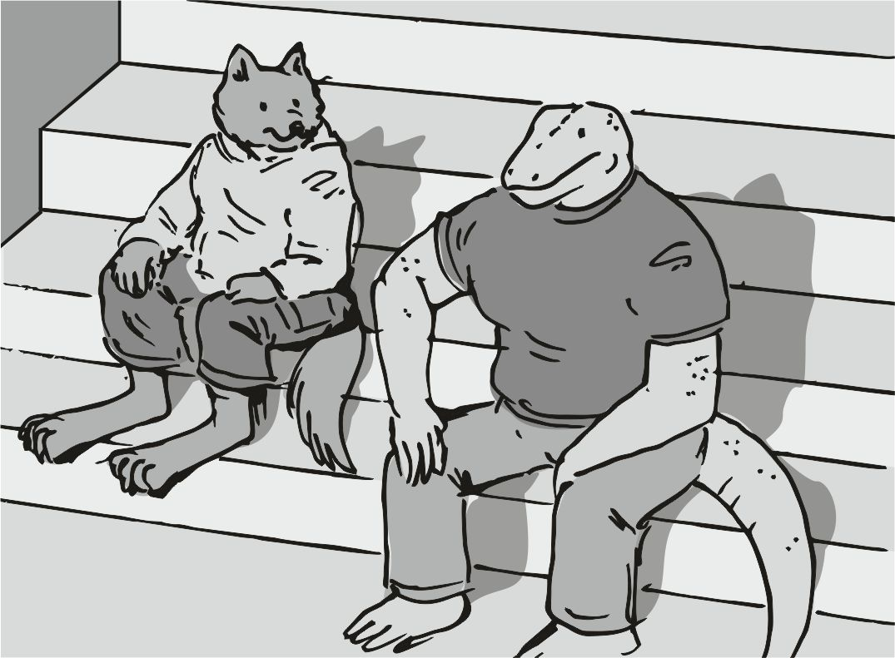
- abban a dobozban nagyon hegyes acél tüskék vannak - hallottam az öreg morgását a fülem mellett. a fejemet megráztam lassan, akkor ezért akart kiugrani, szét szurkálták a tüskék. amíg ájulva fekszik, addig szúrják belül tovább. nyilván az az ajtó se jobb, amit rácsuktak.- mi lesz vele később - kérdeztem halkan, nyilván nem egy üdülős, nyugodt helyszínre viszik.
- a felmosóval a béka vérét törli az utolsó dagadék - morogta az öreg a fülembe tovább, nyilván a tüskék se kisebbek. aztán egy kis idő múlva fojtatta az öreg, de akkor már elment az őrök menete - az egyezmény értelmében kiadják a foglyot az uucla birodalomnak - mondta az öreg lemondóan, mint aki elveszített egy fontos dolgot. lassan leült a lépcső alsó fokára, és én is inkább odamentem leülni mellé.
- mit csinált végül is - kérdeztem halkan, miután elhelyezkedtem. nyilván ez a mérgezés csak valamiféle utolsó apróság, amivel el lehetett kapni. több van még itt, amiről nem tudok.
- a mérgezésen kívül ugye ? - kérdezte az öreg halkan, és rám nézett, énnekem csak kicsiket kellett bólogatni, hogy lássa, igyekszem képben lenni. aztán tovább nézett előre, és a fejét is elkezdte lassan rázni - ... ne is akard tudni, undorító. többszörösen áttétes árulások , és sok sok nagyon mocskos dolog. minden nap nagyon véresre verik majd , és éheztetik , csípős mérgekkel etetik élete végéig... ...minden... ...nap... ...véresre... ...verik... ...amíg... ...él... ...több orvos is felügyeli... ...nagyon hosszú élet vár rá - mondta végül, majd lassan, öregesen felállt, és a kis csapata felé indult el, akik egymással beszélgettek, látszólag örültek, hogy egy ekkora horderejű ügyet itt helyben el tudtak intéztetni velem, valamiféle azonnal képződő hős lehettem köztük.
Aztán lassan elindultunk visszafelé a bár felé, ahol látszólag mindent elleptek a fegyveres őrök, minden konyhás ki volt hurcolva, és arccal a padlóra voltak dobva, mindegyiknek a hátán volt egy két biztonsági őr bakancs. sok kiabálás történt. én csak a fejemet ráztam lassan.
Amíg nem voltunk itt, addig az őrök mindent kipakoltak, keresték a megmaradt bizonyítékokat .
A kis csapatunk nyugodtan leült az előző asztalhoz, ahonnan felálltunk, és immár én is helyet kaptam az asztalnál valahol a szélén.
A közepén egy eléggé ízléstelen luk tátongott.
Az asztal széléhez állt az egyik biztonsági őr, elég sok rangjelzés volt rajta, ízlésesebben meghajolt, és mondta, hogy ő itt az őrség vezetője, és a legényei már erősen nyomoznak a mérgezéses ügyben, és hogy ez mekkora szégyen, hogy ez pont itt történik . valamiféle ki mit látott, ki miről tud mondat kezdett kicsorogni a száján, de a nyomozati ügyhöz semmiféle segítséget nem adtak a gyíkok, és az őr elég hamar odébbállt. a gyíkok halkan leszögezték egymásnak, hogy ugye hogy mindegyiknek nyilvánvaló , hogy ez az őr hogy kerül a képbe, és nekem is eléggé elnyúlt a képem, amikor leszögezték, hogy nemhogy a tervezés, de a kivitelezés fázisainak is egyik kulcs figurája ő.
Ha elmondunk bármit, azzal semmit se segítünk magunkon. ő már tud mindent, csak játssza a fejét. ő személyesen engedte be a mérget az állomásra, fontos összekötő személy a polipok felé. a szememben azonnal színt váltott a személye, és máris nem volt annyira készséges, mint ami félének az látszani akart.
Az ülést hamar berekesztették, és azzal váltak el, hogy mindenki nagyon vigyázzon magára, és holnap megkezdik a bánya helyzetének nyomozását.
Csakhamar egyedül találtuk magunkat az öreggel az asztalnál. egy kicsikét még üldögéltünk, majd eszembe jutott az űrruha is, ami nem elég meleg:
- volt egy ruha, amit megrendeltünk ... - kezdtem a mondókámat, de az öreg csak fáradt fejjel nézett rám, így nem tudtam , honnan fojtassam a dolgot, ezért gyorsan lezártam - ... már ki van fizetve. fehér színű, a fagyos bolygókra szántuk.
Az öregnek lassan bólogatni kezdett a feje, de nagyon látszott rajta, hogy az agya most teljesen máshol jár, nem igazán az én idióta seggénél lukas ruhám köti le:
- majd holnap - morogta, de már látszott, hogy fáradt eléggé.
Utána lassan mégiscsak elindultunk a körletek felé, és a társaság nagy része hamar ki is dőlt a szobákban. én is csak addig húztam az időt, amíg a kényelmetlen wc-t újra meglátogattam. ez is ugyanaz, mint ami nekem a hajóra oda van téve. csak a fejemet ráztam .
Aztán igyekeztem ott is hamar végezni, és igyekeztem én is az ágyba.
----------
Másnap már fenn voltam, és kinn ültem a folyosón, amikor a többiek, és az öreg is ébredtek , és nyílt az ajtajuk. én már eléggé éhes voltam, de őket csak simán álmosnak láttam. lassan araszoltak felém, a liftek felé. amikor ideértek, akkor láttam, hogy a többiek még átkopognak a többi szobába, látszólag a fele banda nem is kelt még fel.
Főleg a kicsit láttam, hogy ajtóról ajtóra jár, ébreszti a többit. nagyon lassan értünk le a kajáldába.
A társaság a reggelinél tért magához láthatóan. mindenki fel élénkült.
Az öreg elmondta a mai tervet . ma lesz tehát :
+ hajó szétszerelési munkák, hajótest, pajzs mk3, az első nagy szélvédő is csere, a hajót szétszedik, nem fogunk vele elrepülni. a fél banda idegeskedett, de az öreg megnyugtatott mindenkit, hogy a szerelők megbízhatóak.
+ az iburronnak vastag támadóruha van mára, egyből reggeli után . ez nyilván rám vonatkozott, ez a tegnapi kérdésem volt.
+ megkapjuk meg az új, mk3 as teleportot, az öreg nagyon magas színvonalat vár el, már elvileg tökéletes működés várható. az egész banda egyként rázta a fejét. senki se hisz ebben a dologban. a kicsi egyenesen ki van akadva azon a mondaton, hogy tökéletes teleport.
+ megkapjuk az mk2 -es motorokat a hajóba ( 4 db ) . na ez a keményebb rész, ide már nagyon vastag számla tartozik, a melósok már elő vannak készülve. az egyik lényeges pont, hogy a szerelések között mindenféle mágnesezhető fémet kicserélnek olyan fémekre, amik nem mágnesezhetők.
+ az étkezőt feltölteni, duci ! Minden tartalékot átellenőrizni ! Vizet, élelmet, kicsi ! Akkumulátorokat, mindent.
A kajálásnak hamar véget vetettünk, érdekes módon mindenki a hajóhoz akart menni, az öreg meg rázta a fejét, hogy mennyire nem bízunk a jó melósokban.
A csapat mégis szétvált, többféle okból.
Énnekem a ruháért kellett menni, már a helyszín is megvolt, felső emeletek.
A csapat a hajóhoz ment, és én csak nagyon remélni tudtam, hogy nem fognak balhét kezdeményezni az öreg szigorú meghagyásai ellenére. mondjuk a ducit nem féltem, az csak egy szakács.
Az öreg is más útvonalon ment, mert a kis uucla csapata, az igazság nyomozásába kezd, merre van a polipok bányája. én csak szerencsét kívánok neki, és úgy indultam el a liftek felé, hogy a felső emeletekhez jussak. a fejemben többször is kialakult a kép, hogy találnak egy nagyobb halom bányabolygót, ahol a polip haderő dolgoztat, de honnan a fenéből fogják tudni, hogy melyiken van az uucla kisgyerek.
Mi van akkor, ha mindegyiken van uucla kisgyerek.
Akkor kinek szólnak ? Az uucla haderő nagyon messze lesz onnan.
A fejemet rázta, hátha tudok már fókuszálni, hátha tudok már figyelni. az én feladatom az űrruha. a jegyzet szerint a legfelső szinten van a csápos mérnök.
Csápok. miért kellett ezeknek is csápot növeszteni. lássuk a helyzet listáját:
+ lift kabin. 1 db
+ lift vezérlőgombok. 10 db
+ liftajtók. 2 db.
Aztán kinyíltak a lift ajtók. mind a két darab.
+ guuatall mérnök. 1 db.
+ fehér színű vastag támadós ruha. 1 db.
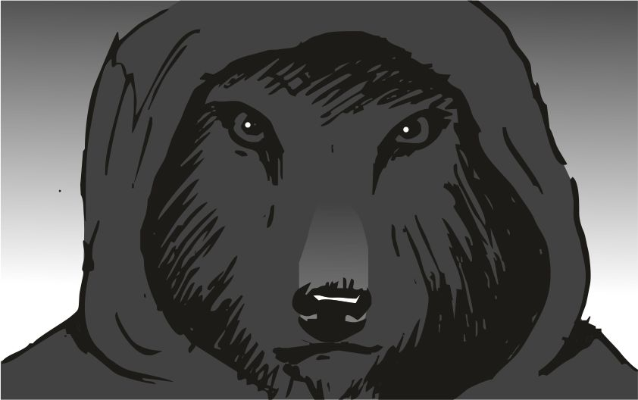
Aztán a kinyílt lift előtti székeken láttam, ott ül a csápos, és mellé, a másik székre hanyagul le van dobva egy fehér nagyobbfajta ruha.+ iburron. 1 db.
Ettől eléggé szar kedvem lett.
A csápos mérnök elég hamar felállt, és mutatta , hogy " kész a munka" , hátratette a csápjait, és felemelte a kezeivel a ruhát:
- jól sikerült - mondta, és bólogatott, én meg tüzetesebben átnéztem a dolgot. ő fojtatta tovább - látod, itt alul még az aláírásom is rajta van - mondta a szövegét, de nem igazán értettem a logikát:
- aláírás ? Minek ? - kérdeztem összezavarodott fejjel. a guuatall mérnök lassan csóválta a fejét, és halkabban fojtatta:
- az én nevem igazolja, hogy ehhez a ruhához csáp még nem ért hozzá - mondta szerényen, és látta a reakcióimat, ezért mosolyogva fojtatta ugyanolyan halkan - tudjuk, miféle véleményed van a csápokról, ezért én magam felügyeltem a gyártás folyamatát - mondta, és már elégedettebben látta a mosolygásomat - egészen végig - aztán a mancsaimmal addig forgattam a ruhát, amíg a seggéhez nem értem, és ott vizsgáltam a lukat. döbbenetesen jó minőség. többszörös varrás, erős szigetelések. valamiféle keményebb gumi gyűrű volt benne a farkánál, és nem tűnt túl szorosnak sem. a mérnök elővett egy kisebb zacskót is - ebben itt tartalék gyűrűk vannak - mondta, és mutatta a kis mennyiségű tartalékot - mindegyik más erősségű, nem tudjuk , melyik a megfelelő... ...mivel hideg időre kértétek, így extra szigetelés is van benne... ... elvileg nem fogja húzni a szőrt, de ne haragudj, nem tudtuk azt kipróbálni senkin sem - erre csak egy őszinte mosoly született az arcomon, és máris nagyobb örömmel vittem a vállamon a liftek felé a ruhát. a guuatall mérnök lassan jött utánam, de nem hiszem, hogy ugyanúgy beszállna a liftbe. a liftajtók ki is nyíltak, és a mérnök utánam is szólt, amikor már beszálltam - remélem sok polipot teszel el láb alól vele - mondta, és be is csukódott az ajtó.
Azt azonban nem is sejtem, miért utálja mindenki a polipokat ennyire.
Amikor leértem az alap szintre, akkor újra láttam a kis uucla igazság nyomozós bandát, valahol középen az öreg is ott volt, és javában ment a dumálás megint. nyilván nem a mostani sport híreket beszélik meg. irányzéknak láttam a térkép termet.
Nem megyek az öreg után, felesleges is volna, nyilván nagyon mélyre ásnak most, és én csak útban lennék ott.
Mire kiértem a hangárkapuhoz, hogy a hajó felé vegyem az irányt, már be is csukódott a térkép terme. az ajtó mellett a mi két nagy tankunk állt védő őrizetet, mellettük egy darab őr az állomástól is. most nem túl jó ötlet bárkinek is arrafelé császkálni . én lehet, hogy bemehetnék, de zavarni meg nem akarok.
Aztán a szemem elé került a hajó, és megdermedtem. egy teljesen szétrobbantott roncs volt az egész.
Hirtelen elkapott a szomorúság, és arra gondoltam, hogy itt ragadok ezen a rohadt állomáson.
Az alapzajból érzékeny fülem kiszűrte a kicsi lábának sietését. felém tartott. megfordultam.
Az ő arca más volt. ő feldobott volt. valami nagyobb eredményt érhetett el, vagy mit tudom én.
- minden szuperül halad - kezdte a mesét, és az arca igazán lelkes volt, majd mesélte az újabbnál újabb cuccokat, amiket beszerzett, és a beépítési hibák hatalmas részét is egyedül ő oldotta meg. hatalmasra duzzadt büszkesége.
A mese végére már én is jobban éreztem magam, igazán sikerült elhitetnie velem, hogy nagyon jól állunk.
Amire a hajóhoz értünk, már tele is lett a fejem a hangjával, és a lelkesedésével, így nem voltam annyira biztos benne, hogy a dolgok annyira szarul folytatódnak, ahogyan én azt jósoltam.
Gyorsan bedobtam a kis kabinomba a ruhát, amit meg a kicsi nem látott még sose. kissé furcsa feje lett, de igazán látszott rajta, hogy nem nagyon tulajdonit ennek az apróságnak túlzottan nagy figyelmet. egy apró kérdés miatt meg én meséltem egy rövidebbet, hogy a farkam mindig mennyire fázik, amikor fagyosabb bolygókon vagyunk küldetésben. meg kellett neki mutatnom a kis lukat a seggénél. később újra kinn voltunk, és őszinte csodálattal néztük, ahogy lassan épül a hajó, és elvileg már sokkal jobb lesz, mint ami előtte volt.
Aztán megálltak a munkák, és az összes melós eldobott mindent. mind a ketten értetlenül álltunk a dolog felett, de a kicsi az egyik után szaladt, és kikérdezte. utánuk siettem én is, mi a franc folyik itt.
- megérkezett az uucla hadihajó - mondta lelkesen, majd elszaladt a többiek után, én meg csak itt álltam az őrrel együtt a hajónál. azt az őrt nem túlzottan érdekelte a dolog:
- ráfér arra a rohadékra - mondta halkan, azt hitte nem hallom. ez az őr okosabbnak nézett ki, mint a többi. a résnyire nyitott szemeivel nyilván sokkal gyorsabban átlát a sok kamu szövegen, és a valóság is nagyobb százalékban éri el a szemeit. akkor az az uucla hadihajó a tegnapi békáért jött, akit abba a tüskés dobozba tettek.
Erre már én is megindultam a dokkolási rész felé, de nagyon nehezen haladtam, mert hirtelen nagyon nagy lett a tömeg. mindenki látni akarta, hogy viszik el a békát. ahova leszállt a hajó, ott már volt egy kis gyűrű uucla legényekből, és a kis igazság ligája is ott volt a gyűrűben.
Miután leszállt a nagy hajó, elég sok uucla jött ki belőle, mindegyik harci páncélban. hatalmas gyíkok voltak, akkora uucla gyíkokat én még életemben nem láttam. azok nagyobbak, szélesebbek, sokkal nagyobb az izom rajtuk, mint amik itt vannak. találkoztak a lentiekkel, és nagyon hangos üvöltözés kezdődött, meg mindegyik a farkát verdeste a talajhoz.
Nagyon durva ricsaj keletkezett.
Ekkor kinyílt a tömeg, és előkerült a fekvős fekete doboz, amit a biztonsági őrök húztak. akinek ami a mancsában volt, azzal dobálta a ládát. egy jó pár mellé ment, és a páncélos őröket találta el.
A kis fekete dobozos kocsi lassan haladt, de már jobban tudtam figyelni, és valóban, mintha csöpögött volna belőle valami. de most is törölgette, mosta föl valaki a kocsi utáni részt. az uucla hajónál eléggé lehalkultak a dolgok, ők is azt várták, hogy hozzák a kis kocsit.
Aztán a kis fekete dobozos kocsi odaért a nagy uucla hajó rámpájához, és a tetejét felnyitották, és az üvöltözés újra nagyon hangos lett, és a farkukkal megint a talajt csapdosták nagyon vadul.
Aztán visszacsukták a doboz tetejét, és az őrök elindultak visszafelé már sokkal gyorsabban, a kis kocsi már üres volt, fekete láda leadva, könnyebb volt húzni is nyilván.
Az uucla hadtest katonái már nemcsak a talajt csapkodták a vaskos farkukkal, hanem egyre többet csapkodták a fekete fekvő ládát is, amiből ennek hatására időnként fröccsent is ki valami.
Az uucla nagy hajó lassan elindult, és a rámpa is felcsukódott, lenn maradt a kis igazság keresős banda, az öreget is látom, de azt arrébb egy kicsit, egy másik gyíkkal beszél.
A nagy hajó lassan elment, és mindenki elkezdett elmenni a dolgára.
Ez a béka tényleg rosszul fog járni.
- jobb lett volna lelőni - morogtam magamban. aztán láttam a kicsit közeledni a hajó felé, én is inkább mentem oda. itt már úgyis vége a műsornak. amikor odaértem, a melósok már javában dolgoztak újra. na igen, vége a műsornak. amikor a folyosóra értem, akkor a kicsi nézett valamit a kis kezében, de nem tudtam mi a fene lehet az. két kis cső volt benne párhuzamosan, és volt a két cső között egy doboz, meg napelem - mi a fene az - morogtam halkan, de még bőven hallania kellett:
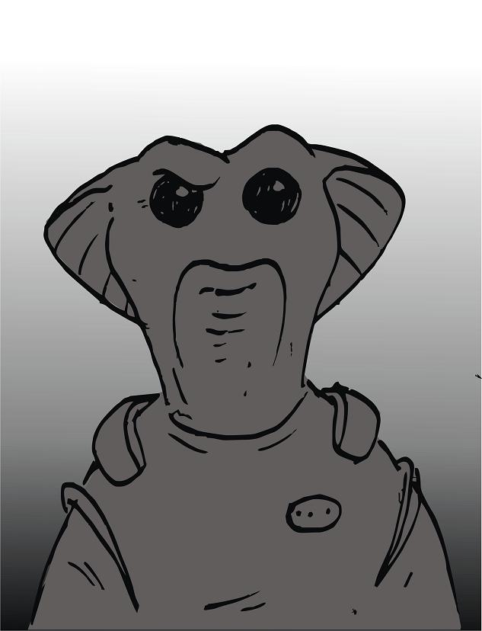
- valami távcső, elvesztette valami fehér ruhás guuatall - mondta, és tovább nézegette- 1 db ? - kérdeztem szinte magamtól, de a kicsi " mi van ?! " fejjel nézett rám, de már nem tudtam neki megmagyarázni, miért is nem én vagyok megint a hülye. azt a kis cuccot odaadta nekem, mert ő ezzel a kis vacakkal nem tud most foglalkozni, én meg bedobtam a szobámba az ágyra. már az ajtók sincsenek meg. ezek tényleg szétszedték az egész hajót.
Inkább átterelte a témát a most folyó építési munkákra. a teleport. amiben az öreg nagyon bízik, és a kicsi többször is nagyon egyértelmű célzást adott, hogy ő egyáltalán nem látja ennyire derűsen a dolgot, az előzővel is rengeteg baj volt, nem igazán vár tartalmi megújulást, és nem vár pozitív minőségi eredményt. méltatta azonban a távolról sem aprópénzt, amit erre a " csoda-műszerre " költött az öreg. valóban hatalmas összeg volt, amit igazán nem véletlenül költött erre az öreg. én is nyugtattam, hogy az öregnek minden arany befizetése jó helyre kerül. aztán felmentünk a hajóra nagy nehezen. sok a melós , és mindegyik csinál is valamit. egy kör alakú lemezt is láttunk, nagyon nagyon sok kábellel, amiket valahogy a vezérlőjéhez kellene kötni... ...de persze... ...már megint... ...túl rövidek. az egyik melós sietett le a rámpán, hogy hozzon valamiféle toldókat hozzá. a fő tervező mérnök is itt volt, ő irányította a beszerelést. igen hatékonynak látszott a dolog, mindenki bízott látszólag benne. profinak látszott.
Többszörös oka is volt rá, hogy az legyen. az előzővel loptuk el a gyémántot, és adtuk el nekik eléggé alap áron. abszolút hatalmas bevételt csinálhatott belőle. ettől minket most nagyon szeret.
Ahogy látom, valóban mindent megtesz, hogy jól álljon össze az egész műszer.
Aztán a kicsivel mentünk tovább, és a rengeteg melós miatt eléggé lassan tudtunk csak haladni a rámpa felé. aztán nagy nehezen lejutottunk újra. lenn már a motorok fejlettségéről mesélt a kicsi elég hosszan, és mesélte azt is, hogy mennyivel jobbak, gyorsabbak, és valamennyi üzemanyag takarékosság is van benne. ezeket az adatokat már nem becsmérelte, valami általa is hitelesnek vélt forrásból olvasta fel. abszolút el is hitt minden szót, ami oda volt írva. többszörös tesztekkel, és kísérletekkel bizonyított adatok.
Amikor körbeértünk, akkor láttuk, hogy a régebbi pajzsokat szerelik le a mesterek, és teszik fel az újakat. sötétebb szürkék. ezeknél a fajtáknál inkább a tűzerő elleni védelem a fontos, a bolygókra leszállás esetén a melegedés nem volt fontos. ez külön rossz hír, hiszen jó pár bolygóra fogunk még leszállni. akkor most az egyik leszállásnál majd egyszer csak leválik a pajzs ? Igazán nem nyugtatott meg azzal a dumájával sem, hogy majd megoldjuk, ezért elővette a " ránk többször lőnek, mint ahányszor leszállunk" dumát, és már el is vesztettem a csatát.
Ekkor vettem észre a vastag első szélvédő üveget, ahogy emelték a helyére. fú. döbbenetes vastagságú, és csak 2 legény emelte könnyedén, nem is látszott nehéznek, pedig vastagabb volt, mint a combom. erről a szélvédőről is áradozott a kicsi egy elég nagy kört. nagyon erős a hő visszatükröződő képessége, és a lőszerek nagyobb részének is ellenáll, mert rugalmas anyagú. ha a hajó eltekeredik, akkor ez is tekeredik vele együtt. soha nem törik össze. ettől jobban lettem, amikor elképzeltem a ronccsá gyűrődött hajót, és az elején a gyűrött szélvédőt. mert ugye az nem tört össze... bár az a pajzs dolog még motoszkált a fejemben egy keveset.
Aztán a hajóból kifelé pakoló legényekre mutattam, akik a vasat, az acélt hordozták kifelé a hajóból, de a kicsi itt is megnyugtatott, hogy azok csak lecserélik a vasat, az acélt, és hoznak helyette olyan fémeket, amik nem mágnesezhetők. ez majd jól fog jönni. a helyszínen örülni fogok megígérem, amikor nem húzzák arrébb a hajót egy sima mágnessel.
Aztán meguntam a kicsinek az építés vezetését, és inkább vissza mentem a hangárból egészen a recepcióig, ami mellett ott volt a térkép szoba.
Már látom, a gyík csapat végzett, és a mi két nagy tank legényünkkel beszél az öreg, az állomás őrét meg most hajtják el, ezek szerint vége a nyomozásnak ?
Elég lassú sétám miatt lassabban értem oda, mint szoktam, de igazán nem volt hova siessek, a hajót most szedik alátétekre, a kicsi, meg a másik ott vigyáznak mindenre. akkor pedig semmi baj se lehet. igaz ? Ahogy látom, az öreg észre is vett engem, és mutatta is, hogy menjek oda. a többi gyík megbeszélték az utolsó teendőket, és mindenki szépen ment a dolgára, az öreg a hajóhoz küldte a két tankot is, így ott maradtunk gyorsan ketten a térkép teremnél, ahol már elég nagy sor halmozódott fel a hosszú szoba használat miatt.
Sokan káromkodtak, szidtak minket, és nagyon csúnyán néztek. én feltettem a mancsaimat megadóan, hogy " nem én foglaltam a szobát " , meg a " nem tehetek róla " arckifejezés is előkerült. én abszolút ártatlan vagyok . kivételesen.
- hogy áll az építés - morogta az öreg nagyon halkan, de én hallottam. mosolyogtam, és bólogattam is hozzá egy keveset:
- jól halad minden... ...a kicsi nagyon benne van a szerelésben - meséltem röviden, erre az öreg is mosolygott:
- legalább az jól megy - mondta röviden, csalódott fejjel, és ezzel jól elárulta a helyzetet is, nyilván nagyon szarul áll a bánya nyomozósdi játékuk:
- nem sikerült a bányát ... - kezdtem halkan, de az öreg már a mondat felénél rázta a fejét, és az arckifejezéséből se sok jót lehetett volna lecsöpögtetni.
A nap további része elég unalmas volt, csak időnként elmentünk a saját csapattal kajálni, és ennyi volt. minden alkalommal, amikor wc -re kellett mennem, az külön egy szenvedés volt. hol hosszabb, hol rövidebb.
Az esti kajálásnál az öreg bement a konyhába, és az egyik tank el is kísérte, nehogy valamiféle "nagyon gyanús" dolog történjen. mi a fenét csinál az bent. persze, a többiek se tudtak meg semmit sem. ahogy körbe kérdeztem az asztalt, egyik se kérdezte, és a nagy többség nyíltan be is vallotta, hogy nyugodt, nem idegeskedik. ez biztos azt jelenti, hogy leszarják a dolgot, nyilván megint egyeztet, vagy szervezkedik, vagy hasonlók. én is csak a fejemet ráztam. az igazságos nyomozósdi.
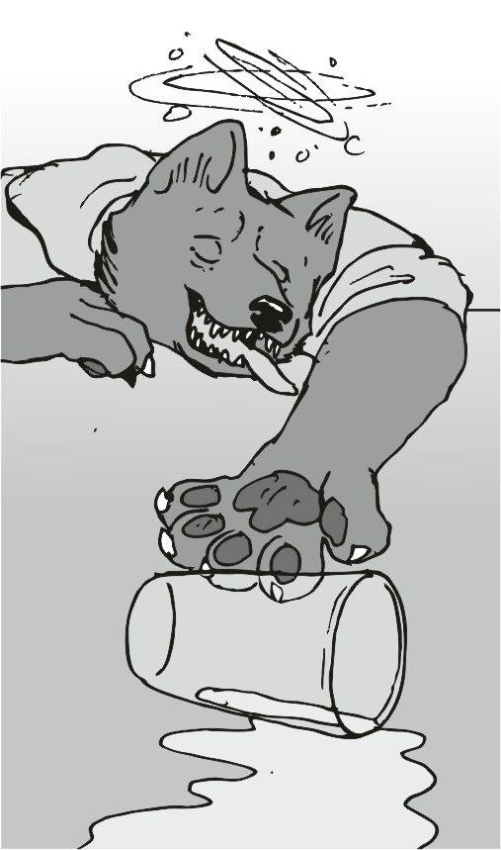
Egy kisebb idő után előjött a konyhából az öreg, és tolt maga előtt valamiféle kisebb felszolgálós kocsit. azon egy italos edény volt, eléggé hasonlított arra, amivel őket akarták megmérgezni.A kis kocsi kerekei nagyon kellemetlen nyikorgással értek be a mi asztalunkhoz, többen fogták a fülüket, de az öreg nem hagyta kizökkenteni magát :
- ez az egyik híres uucla ital... - kezdte az öreg a csapatnak a beszámolót, majd fojtatta - ...én magam csináltam, gyümölcsös, elég =erősen= alkoholos pia... - fojtatta, majd a saját poharával merített egy becsületesebbet - ...én fogom elsőnek megkóstolni... - itt aztán vigyorgott egy kicsit, és a fejét rázta kissé - ... de járni... ...azt nem tudok majd utána - mondta befejezés -képpen, majd a két tankra nézett , és még hozzátette - valaki vigyen majd föl a kabinomba - és azzal ki is itta üresre a poharát, és az arcára volt írva. a pia azonnal jelentkező nagyon erős hatása.
Na innentől aztán már egyikünk se volt józan, és nagyon ordenáré módon üvöltöttünk (éneklés) , és óriásiakat röhögtünk. az én fejembe is úgy hussant be az alkohol, mint egy mesterlövész fej-találata.
-------------
Őrülten fáj a fejem, és nagyon homályosan látok. hiába fogom a fejemet, nagyon erősen nyom, feszít, minden bajom van. kissé a csontjaim is fájnak. teljesen kiszáradt a szám, annyira száraz a nyelvem, mint a lepedő az ágyamon . a leheletemtől szerintem az acél is megpenészedne, ha a szám elé kerülne egy darab. elhagyott az erő, és nagyon nagy erőfeszítésbe került, mire feltápászkodtam. nem is volt jó érzés, mintha az egész állomás forogna a tengelye körül. Nagyon émelyítő. be is fordultam a sarokba, és oda is ásítottam egy színesebbet. ritka undorító. lett, én meg egyre szarabbul éreztem magam, mert már nem csak a saját leheletem bűze, de még ez is ontotta magából a gőzöket.
Odébb kellett állnom, mert abban az aurában nem voltam egészen magamnál.
Kibénáztam magam a mosdóig, majd hideg víz folyása alá álltam.
Nagyon durván hidegre sikerült, és éreztem, hogy a testem most nagyon erősen reklamál a tegnap esti italozásért. pedig jól éreztem magam az elején...
De hogy a végén én hogy a francba kerültem vissza ide a kabinomba, arra nem emlékszem. azt se tudom ki hozott vissza. csak arra emlékszem, hogy nagyon hangosan, majdnem teli tüdőből éneklünk mindenféle fajok nagy dalait, amiknek egyáltalán nem értettem a szövegét.
Eléggé le vagyok gyengülve.
Bamm bamm bamm
Az ajtón dörömböl valami őrült, de odakiáltok neki
- mi az - szóltam ki az ajtó felé, de csak az öreg halk morgását hallottam, valami afféle volt, hogy semmi baj, meg hasonlók. nem igazán voltam ám jelen az agyam se működött, de legalább a hideg víz használt egy kissé.
Letöröltem magam, és összeszedtem magam. fegyver. ne már. ebben az állapotban el sem fogom bírni azt a nagyon nehéz pisztolyt. két manccsal kellett fognom, és úgy tettem a hátizsákba. nagyon vicces lesz. ha nem tudok majd vele lőni, ha veszélybe kerülök.
Lassanként azért mégiscsak lejutottam a szobámból az étkező felé vezető folyosóra, ahol láttam a többieket. az egész társaság rettenetesen néz ki, mindenkiről lerí, hogy nagyon berúgtak az este. nagyon nehezen sikerült eljutni az egyik legközelebbi asztalig, ami az ajtónál volt.
- csak ne kelljen tovább menni - morogta az egyikünk, de már azt se tudom melyik. nagyon nehezen mozogtunk, most aztán abszolút könnyű célpontok lettünk volna. az öreg kicsivel jobban volt, még a járása is csak minimálisan volt ferde a mienkéhez képest. a pincérrel beszélt, és nem is látszott annyira billegősnek a járása, mint a mienk.
Aztán elküldte a pincért, és miránk nézett.
Csuda szép egy képet láthatott ezeken az arcokon. az enyém se lehetett egy gyönyör.
- ha most rávilláznék a leheletre - kezdtem a mondatot, de már láttam, hogy ez egészen esélytelen lesz, nem is fojtattam. csak a fejemet ráztam, amit mondani akartam, az nem fog kijönni. aztán oldalra néztem, és láttam, jön a pincér.
A pincér hozott valami nagyobb mennyiségű halas tálat, többféle halat pácolva, volt sülve, rántva , és kellemesen savanyú zöldségek is elég nagy mennyiségben voltak jelen. italnak a sima, tiszta víz volt kitéve, igazán nem láttam más ennivalót.
- mikor halaztunk utoljára ennivalót - morgott a kicsi, de neki is nagyon keresztbe álltak még a szemei. én már a szavak felcserélését se hallottam meg, nekem már a számban volt a hal, és ahogy nyeltem, valahogy éreztem, hogy ez majd nagyon jót tesz nekem.
Nagyon nehezen ment a kajálás, mintha minden falatot külön erőltetni kellene.
Nem igazán esett jól senkinek sem az étel, pedig nyilvánvalóan az öreg ellenőrizte a dolgot szerintem végig, így abszolút veszélytelen volt.
Amikor végeztünk, és már nem ment le több sült hal egyetlen szájban sem, akkor egy kisebb kosár frissnek kinéző gyümölcs került az asztalra.
-----
Én egy kicsit később már el kellett jöjjek, hogy felfrissítsem magam. a lehetőségeimhez, és a fizikai erőmhöz képest gyorsan ( tehát nagyon lassan ) értem fel a szobámba, és egy hideg zuhanyt eszközöltem a testemen, abban bízva, hogy ez majd felfrissít. a hányásomat a sarokból még mindig nem takarították fel, és már az egész kis szoba émelyítően büdös volt tőle. igyekeztem csak a hideg vizes tusolásra figyelni, de az öklendezések nagyon zavartak benne, amit az erős, átható szag produkált a hasammal.
A reggeli valóban kiadós volt, és a tisztának látszó víz is nyilván sokat javított a szellemi teljesítményemen, de még így is elég sokszor mellényúltam a kilincsnek, és a kapcsolóknak. igazán valamiféle istent kéne imádnom, meg bálványt , merthogy ebben az állapotban senki se lőtt le engem. valami nagy istenség véd engem valamiféle pajzs lehet rajtam.
Ezen el is méláztam kissé. ha azok, akik halottnak akarnak tudni, imádkoznak ellenem, akkor hamarabb halok meg ? Vagy ha azok, akik imádnak engem, mert ölöm a sok polipot is, azok imádkoznak értem ? Akkor mi van ? Akkor tovább élek, és valamiféle pajzs kerül körém ? Akkor most engem többen szeretnek, mint amennyien utálnak ? Aztán elindultam lefelé, valahogy a többiekkel is kapcsolatba kéne kerülni, és az öreggel se tudom mi a helyzet. lehet, hogy őt is ennyire megviselte volna az alkohol ?
Sokkal később kerültem már a csapat elenyészően kisebbik részével kapcsolatba, látszólag mindenki a hajónk felé igyekezett képességeihez mérten. csak páran jöttek el, a csapat nagyobbik része még mindig nyilván az asztalnál ült, és a fejét fogta, vagy efféle módon próbálta a fájdalmait túlélni. én a kis maradékkal a hajó felé mentem. beszélgetni nem sikerült volna, ez nyilvánvaló, az agyunk se működött rendesen, nemhogy a beszéd készség.
Nekem annyi előnyöm volt, hogy én hideg vízzel zuhanyoztam, így kicsivel élesebb volt a kép, mint szerintem a többieknek. a többiek össze vissza sétálgattak, mint a bogarak, én megálltam a hajó előtt, és azt láttam, hogy a hajót már össze felé rakják, és nem s szétszedésnél tart ez a hatalmas csapat. mosolyogtam kissé, mert ez végül is jó hír. a kicsi is itt volt, de ő inkább belefeküdt valamiféle kidobott kábelek halmazába, és ott, a kábelek között el is aludt.
Valamiféle fehér ruhás mérnök jött oda hozzám, és a kicsihez, és lelkesen próbálta mesélni, hogy mennyire jól áll minden a szerelés ügyében, de sajnos semennyire sem voltam jó állapotban, nem értettem a felét sem, és a kicsinek az éktelenül gusztustalan horkolása is eléggé zavarta az összképet.
A mérnök egy nagyon kis idő elteltével mérlegelte a lehetőségeket, hogy valójában van -e reális kilátás arra, hogy akár egyetlen szó is be tudjon kerülni a fülemen keresztül az agyamba, de sajnos az ötletet már az elején elvetette, így megrázta a fejét, és legyintett egyet rám, majd otthagyott engem az ordenáré módon horkoló kábelkupac mellett.
Jobbnak láttam visszamenni a kabinomba, és úgy gondoltam, hogy ezzel semmiféle logisztikai kihívást nem fogok jelenteni az állomás vezetésének. le kéne pihennem.
Amikor felértem a szobámhoz, akkor éppen egy uucla csaj jött ki a szobámból, valamiféle takarítós csomag volt nála, és be volt kötve az egész arca valamiféle ronggyal, ami messziről is erős virágok kevert illatát árasztotta. kihúzta a cuccait a szobából, és látta, hogy én megyek be oda a kártyámmal, ahonnan ő jött ki.
Erre egy nagyon mérges fej került telepítésre az arcán, és a szemeivel valójában a halálost is bőven meghaladó áramütéseket akart a testemre vinni.
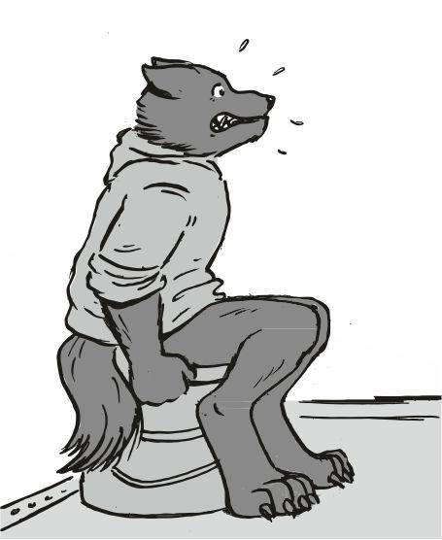
Szégyellős fejjel csuktam be az ajtót magam után, nyilván látta, hogy nem volt ám szándékos a részemről a sarokban hagyott dekorációs csomag. magamra is zártam az ajtót, és a kártyát is bennhagytam a zárban. Amikor beléptem a szobába, elég erős mesterségesen utánozott virágok illata volt .a sarokban a talaj fel volt takarítva, de egy furcsa alakú folt még mindig látszott. pihennem kell, nagyon szarul érzem magam még mindig, de legalább nincs hányás a sarokban. gyorsan bezártam az ajtót, és leültem a wc-re egy kicsit. volt időm gondolkodni azon, hogy most hol tartok, és éppen hova igyekszem. persze a fejem még mindig nem volt alkalmas az alapvető gondolatok normálisnak mondható legyártására, de legalább arra voltam képes, hogy elszenvedjem magam ide, a kabinomig.
Aztán később bedőltem az ágyba, és igyekeztem kipihenni magamból az egész alkoholizálást.
-----
Lökdösődésre keltem:
- ébredj már, a többiek már a hajónál ... - hallottam a kicsi hangját. elég gyorsan felkeltem, és a kicsi már be se tudta fejezni a mondatot. a fejem már sokkal tisztább volt, már tudok gondolkodni is, nagyon örülök neki, de az ágyam egy merő víz. minden ágynemű nyirkos nagyon. a kicsi addig gyorsan lelépett, és becsukta az ajtómat. az is hogy a fenébe nyitotta ki ? Ez meg miféle dolog. aztán megráztam a fejem, és arra gondoltam, miféle dolgaim vannak nekem mára . elsőnek az öreg jutott eszembe, hogy azzal mi van. aztán elkezdtem összeszedni magam, bepakolni a kis hátizsákomat, ellenőriztem benne a pisztolyomat, és a többi kis marhaságot. itt egy kis távcső is. ezt majd jobban meg kéne néznem. amikor kész voltam, akkor jutott eszembe az, hogy a legénység többi tagja hogy lehet. az ajtót becsuktam, és elindultam az alapszint felé. rohadt ethos állomás, nagyon nem tetszik az elrendezése, mintha nem lenne logikusan tervezve. igyekeztem lefelé, hogy elérjem a többieket, és morogtam egy kört a hajó is eszembe jutott:
- a hajóval mi van, sose lesz kész - morogtam magam elé, de amikor kibukkantam a lécsőházból, akkor az öreg állt előttem, valakire várt a liftek felől:
- már kész van - morogta viszonzásul, de nem volt elégedett arca, amikor lassan rám nézett, csak lassan rázta a fejét, és a szemeivel mutatta, merre menjek - eriggyél reggelizni, erősen lekésted - morogta az öreg, és az egész feje csalódott volt. aztán visszafordult az előző irányba, mint aki vár valakit, én meg egyből elindultam az étkező felé, és már én is átgondoltam a dolgot. nyilván igaza van, szerintem a többiek már régen fenn vannak, én lehetek megint az utolsó, aki ébred.
A kajálós részt egész hamar elértem, most nem vagyok lefojtva, mint tegnap, az alkoholnak már nem érzem semmiféle butító hatását.
Amikor odaértem, akkor az egyik uucla csaj takarította az egyik asztalt. valamiféle övtáska is volt a derekán, mindenféle vegyszerrel, nyilván nem pincércsaj ez, csak egy sima takarító. nem is mentem messzebb, jó nekem ez az asztal is, innen legalább jó a belátás az egész helységbe, és a bejáratot is jól látni. meg ez a két nagyobb mell is itt van előttem, pont profilból látom. vajon az én fajomnak is voltak ekkora mellei ? Nyugodtan leültem, és elővettem az asztalról a menüt.
- mit egyek reggelire - morogtam, és unott fejjel lapoztam az étlapot.
- valami zöldségeset - sutyorogta a gyík csaj, és közben lassan szedte össze magát, és lassan ment el. utána akartam vicsorogni, hogy mit szól bele, de mégsem tettem. mi van, ha igaza van ? Itt kajált az egész társaság előtte, mi van, ha jobban tudja ? Egyből átlapoztam a kis könyvecskét a saláták részhez. egészen meglepően jó kis képek voltak idetéve.
Aztán megjött az egyik nagyon unott képű pincér csaj, valami seefloss csaj lehetett. nyilván egy életre be van zárva ide, semmi esélye egy jobb életre:
- mit parancsol - mondta elégé unott fejjel, gépies hangon, és valamiféle kis jegyzetfüzet volt nála. na most ennek hogy adjam elő, hogy szívből, és lélekből segítsen kijózanodni ?
- egy erőteljes reggelit kérek másnaposságra - mondtam kíváncsian, és vártam, hogy erre mit lép, de a csaj csak unott fejjel firkált valamit a jegyzeteibe, és lassan hátat fordítva elindult visszafelé. na, ezt a csajt se a teljesítménye miatt szeretik.
Lassan elém került a tál is, amiben sok zöldség volt, meg valamiféle halból készített csíkok voltak sütve. igazán egy szavam se lehetett, de így is igyekeznem kellene, hogy a többiekhez tudjak menni, lássuk már, mi van a hajóval, és az öreggel is mi van .
Később értem le a hangár részbe, mert a kajálás elhúzódott, igen jó kis saláta volt. na tessék, ezt is megértem, dicsérek egy salátát.
De ha egyszer jó volt.
Aztán kiszálltam a liftből, és elindultam a hangár felé. igazán nincs messze, nem kell sietnem sem, minden itt lesz, a srácok megvárnak. ha meg nagy a baj, akkor meg tudni fogok róla. elég hamar meg is láttam az öreget. nyugodtan állt, nekidőlve a falnak, a farka alatt egy nagyobb szövetzsák volt, és annak ellenére, hogy a hajó kész van, még sokan nyüzsögtek a hajó körül. intett nekem, hogy menjek oda. minek menjek ? Bár látom, hogy már mindenki józan lesz, de én a hajóra jobban kíváncsi vagyok. gyorsan odaértem az öreghez, az meg csak jelzett a fejével fölfelé, hogy " na mi van " , válaszolnom kellett:
- már sokkal jobban vagyok - morogtam az orrom alá, amikor odaértem. aztán hirtelen nagyon alpári üvöltözés hallatszott a hajóból. nyilván a kicsi az, a hangját bárhol megismerem - mi ez az üvöltözés - morogtam az öreg feje mellé halkan. persze megint ugyanaz. az öreg nem válaszol azonnal, megint várni kell:
- a kicsi az... - kezdte halkan, szinte mélázva - ... ugyan kész van az egész hajó... ...de mégsem próbálhat ki semmit se rajta... - fojtatta erősebb megszakításokkal - ... minden technika, ami a hajón van, eleve törvénytelen úton került bele, és az állomás fele nem is tud a létezésükről... - mondta időközönként, de nagyobb szüneteket tartott - ... a másik fele is csak sejti, hogy meg lehet csinálni ezeket... ...én se próbálhatom ki az új kettes erősségű motorokat, egyenesen a yawaan gyártó sorról ...- aztán rám nézett bosszús fejet csinálva , és lassan fojtatta - ... elhiheted, hogy az elsők között lennék, ha ki lehetne próbálni, hogy ebből mit tud... ...négy darab szinkronizált munkája... - mondta ámuldozva. én is oda kellett toljak pár szót, különben magában beszélt volna szegény :
- valóban teljesen késznek látszik, de még mindig rengeteg melós nyüzsög körülötte, és megállás nélkül dolgoznak rajta - morogtam oda neki, mintegy sima egyetértő mondatot... ...na, csak én is mondtam valamit. az öreg lassan fojtatta a dolgot az ámuldozós fejével. egy dagadék addig elindult felénk, és én nem tudtam mire vélni a dolgot, bíztam az öregben, hogy jó döntést fog hozni. ez a dagadt nem nagyon látszik munkásnak, abszolút tiszta a mancsa, nem látott ez szerszámot. aztán ránéztem a mellettem álló öregre újra. nyilván sokat fantáziált arról, milyen lesz majd a hajó, ha kész lesz:
- a pajzs is kész van... ...de az még nincs kifizetve... - morogta maga elé, és simán megvárta, amíg az a dagadék ideér, és neki mondta a többi részt - ... mert ugye az is tökéletes munka - ekkor ért ide a dagadt, és belecsaptak egymás mancsába, de a dagadt is szót kért :
- már igazán esedékes - mondta egészen szépen, és valamiért nagyon bocsánatot kérő volt az arca. az öreg is kellemetlenül érezhette magát:
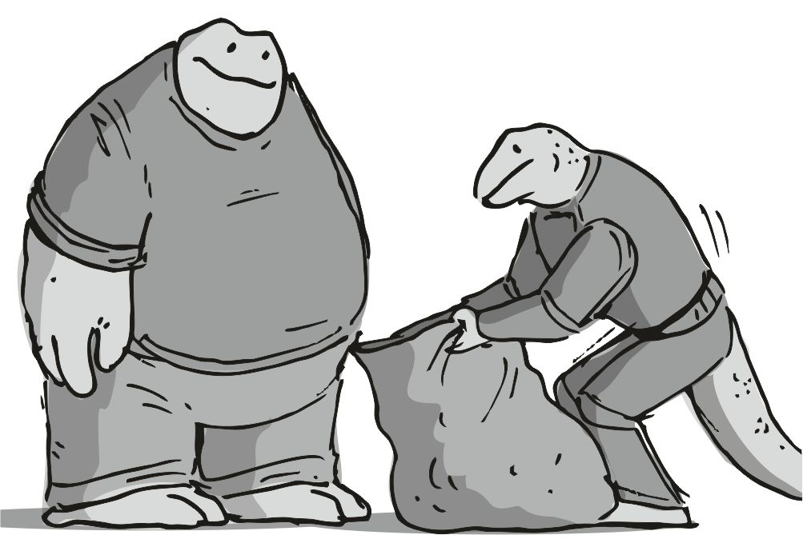
- légyszives ne haragudj nobceel, a srácokkal kicsit sokat ittunk az éjjel ... - mondta még sokkal halkabbra véve a hangerőt, de én még simán hallottam. az öreg lehajolt, és a farka alatt lévő nagyobb zsákot húzta előrébb egy parányit, majd a száját széthúzva mutatta meg a tartalmat - ... mind a 14 itt van, én magam számoltam össze - fejezte be végül, mintegy bocsánatkérésként, de a dagadék a fejét rázta:- ne szólj semmit sem... ...én bízom benned ... - mondta halkan válaszként, majd intett egy alig láthatót két hátsó legényének, akik látszólag csak erre az egy jelre vártak, majd idesiettek, és gyorsan feltették az egyik meláknak a hátára, és szépen elillantak a nehéz zsákkal - ... ha legközelebb is kell valami, csak szólj, igyekszem rendelkezésre állni - mondta kedvesen, és lassan meghajolva távozott.
Elég hamar ott maradtam az öreggel kettesben, akinek mosolygósra állt a feje. nyilván ez egy elég nagy siker lehetett. tizennégy. az meg micsoda :
- az 14 millió arany volt ? - kérdeztem szinte fölöslegesen, de az öreg már a kérdés felénél bólogatott. a válasz most se jött azonnal, elég sokat kellett rá várni:
- a hajó pajzsa kész... ...MK3-as Szuper pajzs... - morogta alig hallhatóan. ő bezzeg tudta, hogy bőven hallom, amit mond - ...sokan... ...nem is tudják, hogy létezik... - mondta mélázva, majd elővett egy pár jegyzetet megint - ...de ez az új... ...itt már rá van szabva a hajóra - mondta kicsiket bólogatva, akkor ez egy bődületes teljesítmény volt megint - ...az első ablakot is kicserélték... ...pedig az előző még hibátlan volt...
Ekkor láttam meg a kicsit, amint épp felénk sietett. nem rohant, de szedte a lábát, nem vacakolt, a feje nagyon bosszús volt.
Amikor odaért hozzánk, akkor csak jött, és jött belőle a sok szitok, és áttétes átok, mindenféle istenségek nemi szervei, és azok kapcsolata azokkal, akik itt a szabályokat írják, meg abba a sok őrbe, akik itt teljesítenek szolgálatot, azokba is mindenféle hosszan tartó halálnemeket kiabált felénk.
Mi meg csak álltunk az öreggel, és hallgattuk. ez amolyan leeresztő szelep lehetett a kicsinél, aki ettől lassan ugyan, de lenyugodott. egy picivel később már fogyott a választékos irányzéka, és kezdett már ismételni dolgokat. az öreg többször is átkacsintott rám, hogy "ez is volt" ...
Aztán lenyugodott a kicsi, látszott a fején, hogy most végre kiengedte a gőzt, és ez már mennyire kellett neki. kezdett érthető dolgokat is mondani végre, így már tudtunk jobban figyelni rá:
- a hajó mágnesezhetősége is kész... ...állítólag - morogta eléggé őszinte fejjel. a hiba oka nyilvánvaló volt - ... Semmit sem lehet tesztelni... ...semmire sincs engedély... ...így is egy nagy csomó dolgot kellett hazudnom, hogy legalább a legális szerelésnek a látszatát keltsük... ...így lett a pajzsból, és a motorból is mk1, mert az őrök nem is látják a különbséget...
Az öreg csak a fejét rázta, és igyekezett megnyugtatni a kis srácot:
- minden rendszer nagyon jól fog működni - jövendölte bölcsen, de csak a társaiba vetett bizalma volt biztosítékként.
Addig én elővettem a kis távcsövet újra, hogy jobban megnézzem.
Nagyon erős kis műszer, a legkisebb nagyítási fokozaton már elképzelhetetlenül erős nagyítást generál. jó kis cucc ez. aztán a távcső nélkül a saját szememmel láttam azt,hogy felénk jön egy kisebb csapat gyík, akik egyfolytában beszélgetnek, miközben jönnek.
Jeleztem az öregnek, hogy oda nézzen, erre gyorsan elengedte a kicsit, és majdnem futásba gyorsult, amíg a többi gyíkhoz oda nem ért. nyilván ez a banda az az igazság nyomozós liga, vagy mi. megint nagyon mérgesen beszélnek, és verdesik a farkukat a talajhoz, de most sokkal halkabban csinálják, mint a múltkor. lehet, hogy találtak valami nagy árulást megint. mit tudom én.
Én addig a kicsivel indultam el a hajó felé. nagyon örültem annak viszont, hogy már csak nagyon kevés szerelő dolgozott a hajón, és ezért már fel lehetett menni a fedélzetre. én nyugtattam a kicsit, hogy bőven lesz alkalma a tesztelésekre, és a többi műszer sem fog hibát generálni. minden rendben lesz. azzal indokoltam meg, hogy az öreg csak profikkal dolgozik.
Ettől szemlátomást megnyugodott, csak az a kis belső idegessége maradt meg, hogy a teszteket nem tudja megcsinálni. inkább elővettem a kis távcsövet, és mutattam neki, hogy miket találtam benne, és szerintem ez mennyire jó egy kis cucc. legalább a figyelmét el tudom fele terelni egy időre.
Én addig a kabinomba mentem, és láttam, hogy az összes ajtó ki van cserélve a hajón, mindegyik micsoda szuper modern ajtó, valami speciel fémből lehetett. könnyűnek látszott, de nem hajlékony. jó lesz ez. a kis kabinom belsejében ugyanaz a rendetlenség, ami eddig volt. a melósok nem szedték össze a cuccaimat, és nem is mosták ki azokat. hehe.
Azért dobtam egy kis rendet, alapvetően koszos ruháimat kidobtam az ajtó elé, és a többit meg becsuktam a polcomba. akkor semmit se hagytam elöl. kinn, a folyosón egyre nagyobb lett a zaj, oda is mentem az ajtómhoz, és kinyitottam:
- mi a f... - kezdtem a morgást, de nem igazán akartam befejezni sem. nagyon gyorsan jönnek a csapattagok, mindenki lázasan készülődik. hogy kerül ide most mindenki ? Ekkor került a látómezőmbe a kicsi, és ketten sikeresen kiszenvedtük magunkat a vezérlőbe. oda nem jött senki, itt nem volt tömeg, csak a folyosón. a kicsi egyből odaugrott a gépéhez, és a monitorokat nézte. valami hiba van. valami nagyobb hiba. ami nem a hajóban van. odahajoltam a kicsihez - mi folyik itt - kérdeztem tőle, de az nagyon bele volt bújva a monitorjaiba, és a rádiót nyomatta. az öreggel beszélt. kis idő elteltével tudott csak válaszolni :
- az öreg azonnal visszarendelt mindenkit, aki kinn van még - mondta hadarva, és újra a képernyőjét bámulta, amin nagyon sok adat futkározott elképesztő sebességgel.
- heh - leheltem ki a választ, de a fejem már a helyzet valódi okán dolgozott - mi a fenébe ütötte megint azt a pikkelyes orrát az öreg ?
A folyosót már teljesen ellepte a csapat készülődő csoportja. mindenki a kis kabinjába pakolta be a cuccait, és igyekezett azt gyorsan csinálni. sok új fegyver, és pár kisebb láda lőszer is került a hajóra. a duci szakácsunk se segített azzal, hogy a frissen szerzett konzerves ládáit tologatta a kis kocsival a hirtelen beszűkült folyosón.
Az avatatlan szem nagyon könnyen egy teljes összevisszaságot látott volna. én azonban láttam, hogy mindenki igyekszik, és pakol el a normál sebessége többszörösével. csak én, és a kicsi maradtunk nyugodtak a vezérlőben. itt semmi pakolászás se történt.
Hirtelen az összes monitorja más színben nyomatta a szöveget, és a kicsi is megijedt a jelenségtől. én azért odaböktem a kérdést, mert én nem értettem, mi ez a szín, minek a jelentése :
- most meg mi van - mordultam a kicsire.
- megváltoztatták a jelet... - mondta teljesen elhűlve, majd lassan felém fordította a meglepett fejét - ...mintha megvonták volna a leszállásinkat - morogta a kicsi, és rám nézett, de nekem a fejemben kezdett összeállni a kép. fogy az időnk. Gyorsan fogy:
- akkor nagyobb a baj, mint hittem - morogtam vissza, és siettem a rámpa felé. ekkor kapcsolódott be a rádió :
- krull, kicsi - hallottuk az öreg hangját a rádióban, és azonnal elindultunk kifelé, valahogy átküzdöttük magunkat a pakolós legénységen, és siettünk a recepció irányába. mind a kettőnknél a pisztoly. a mancsban volt :
- merre van - kiáltottam hátra a kicsinek, aki lemaradt kissé:
- második emelet liftek előtt - kiabálta utánam, amennyire csak tudta futás közben.
Az emeletre gyorsan feltaláltam, de az öreget azt nem láttam sehol, és már kezdtem aggódni, próbáltam sorra az ajtókon hallgatózni, de aztán meghallottam az öreg hangját a hátam mögül, ezért elindultam a hang irányába :
- minden kész van ? - kérdezte az öreg, és a kicsi bólogatott hevesen rá, de eléggé fáradt lett a kis futástól :
- ja, és minden szerelés kész van, amit meghagytál - mondta a futástól lihegve kissé a kicsi, és odaadott valamiféle tanúsítványt az öregnek. az meg vesz egy nagyobb levegőt:
- jó ! Itt van a 2 aláírás, ami hiteles. az ő szavuk többet ér, mint bármi papír - mondta, és hanyagul eldobta a papírokat, és elindult a liftek felé. a kicsi meg csak nézett, hogy akkor most ez meg mi volt. szerencsére már addigra odaértem hozzájuk:
- nem a papír a fontos, hanem az a 2 aláírás - mondtam, mint egy eredményt, és már indultam is az öreg után, aki már a liftek, lépcsők felé vette az irányt.
De az megállt, és a kicsit megvártuk. az öreg odahajolt a kicsihez, majd mutogatott is a kezeivel :
- itt valami készül ellenem, tényleg terelj össze mindenkit a hajóra - mondta, és a kicsi el is indult a lépcsők felé - siess - tette hozzá, és a kicsi egyből sebességet váltott, és el is húzott gyorsabban a lépcsőn . aztán felém fordult az öreg, és nekem morgott egy kört - neked meg lehetőleg mindent előre kell látnod - mondta, de látta, hogy az arcom pontosan tükrözi a ledöbbenésemet, ezért módszert váltott, és még halkabban fojtatta - mindig lesznek körülmények. a körülményekből teneked mindig le kell vonni a tanulságot. Pontosan tudnod kell, mi vár rád a jövőben azok után, amiket te magad tettél a jelenben. mindig nagyon pontosan kell tervezni - mondta, és nagyon lassan elindult újra a lift felé, mint aki a vágóhídra megy.
- mi lesz, ha nem sikerül ? - kérdeztem utána. erre az öreg meg is állt, és még lassabban hátrafordította félig a fejét:
- akkor kipusztul az iburron faj - mondta alig hallhatóan, de ő nagyon is jól tudta, hogy a hallásom az sokkal jobb, mint a többieknek akár. én csak elszomorodtam erre a mondatra, amit nagyon finoman adagolt, nehogy megbántson.
Aztán nagyon lassan haladtunk a liftek felé, én csak szomorúan néztem hátra, mintha várnék még valakit.
Persze.
Nem is jött senki sem. csak a lift, az is elég lassan.
A lift lassan elindult , és az öreg átkapcsolta a géppisztolyát. ki van biztosítva. én meg "mit csinálsz öreg" arccal néztem rá, ő meg csak a fejét rázta :
- jól jegyezd meg : soha... ...SOHA... ...nem a melós a hibás - morogta az öreg, és nagyon nem volt nyugodt, bosszús volt a feje - nem... ...nem a csicska biztonsági őr a hunyó... ...hanem az a reezo... és az egész ethos állomás be van hálózva.
Aztán a lift kinyílt, és a liftajtó mögött elég nagy számú biztonsági őrökből álló gyűrű képződött.
Ajjaj . ebből most balhé lesz.
- ha most nem engedtek ki minket... - kezdte az öreg a bosszús morgását, és én is vettem elő a pisztolyomat - ... akkor itt több halott lesz, mint élő .
- le vagytok tartóztatva - mondta nagyon halkan a biztonsági őrök vezetője.
Erre mind a kettőnknek kinyílt a szeme, de az öreg nem vélte túl időszerűnek a vacakolást, és előkapta a stukkert, és sorozatokat lőtt kifelé a liftből, amihez az én nehéz pisztolyomból leadott lövések is hozzájárultak.Tatatatatatatata - tatatatatatata - tatatatatatatatata - tatatatatatatata
Az őrök nem viszonozták a lövöldözést, inkább meghaltak. én is lőttem el egy pár hatos tárat, de mindegyiknél kettészakadt az egyik őr.
Bamm - bamm - bamm - bamm - bamm - bamm
A lift előtere gyorsan szét lett lett lőve, és aki csak tudott, elmenekült. aki nem tudott, az meghalt. mi ketten az öreggel gyorsan kifutottunk a hangárhoz, át a rengeteg holttesten, ahol a kicsi már járatta a motorokat. az öreg a rádióba kiabált :
- azonnali felszállás !! Mindenki a fedélzetre !! - hangjára a motorok hangosabbak lettek, és a rámpa lenyílt, a tetején meg egy pár legényünk volt. az egyik tank gyorsan beült az oldalsó nehézfegyverbe, és a hangját hallottam a rádióból :
- jönnek utánatok az őrök - dörmögte a mély hangján, de az öreg hátra se nézett, és úgy válaszolt kiabálva :
- senki se jön utánunk ! - harsogta futás közben a rádióba
- értettem - dörmögte a tank, és a fülünk felett már süvített is elég sok nehéz gépfegyver lőszer
Babababababababa - babababababababababa
Nem is tudtam volna hátranézni, de amit hallottam, az se volt semmi. az oldalsó nehéz géppuska nem igazán élő célpontok ellen van kitalálva, de ahogy hallom, igazán hatékony.
A sorozatlövésnek hamar vége lett, mi pedig gyorsan felfutottunk a rámpán, és mire felértünk, a rámpa zárva is volt. az öreg gyorsan beugrott a vezérlőbe, én meg csak kapaszkodtam. a hajó nagyon gyorsan felszállt, és a kijáratnál már hallottuk a hajótesten kopogó kisebb lőszerek becsapódásának hangját.
A hajó nagyon gyorsan repült kifelé az állomásról.
A kicsinek villogott a kijelzője:
- rádió üzenet - mondta halkan a kicsi, és az öreg bólintott, hogy majd ő bekapcsolja. felnyúlt a kezével, és vett egy nagyobb levegőt, mint aki tudja, mi vár most rá.
Katt
- ... ki vagytok tiltva az állomásról öreg !! Te is , meg az a rohadék varázsló is, meg az egész hajónyi kibaszott ...
Katt
A parancsnok keze lassan lemászott a rádió kapcsolójáról:
- mi ez a nagy kijelző itt középen - morogta az öreg, de a kicsi arca "én voltam" lett, így több kérdés már nem hangzott el az ügyben. tényleg elég nagy kijelző, nagyon könnyen lehetett rajta látni mindenféle dolgot, infót.
Elég nagy csend lett.
A hajó gyorsan haladt az űrben... ...hamar elhagytuk ám az állomás körzetét is. a többiek megnyugodtak, és lassan vissza szédelegtek a kis kabinjaikba. az öreg mégsem volt nyugodt. magában morgott :
- nyilván rájöttek, hogy átláttunk már többször is a nagy dumájukon... ...én már tudom... ...kinek is játssza az eszét... ...kinek mennek a jelentések... - a kezei a számítógépen mentek az állomások listájára , és az ethos állomást jelölte ki - ... én már tudom, honnan fúj a szél ... - aztán kijelölte ellenséges állomásként az egész ethos állomást - ... mától itt nem szállunk le üzleti célból .
- ... nem üzleti célból ... - ismételgette a kicsi a szavakat, mint amik elakadtak a fülében. az öreg ránézett, és még morgott egy kicsit:
- ... ha még... ...egyszer erre téved ez a hajó... - mondta, és becsukta a szemét, és a fejét rázta kissé hozzá - ... nagyon sokan meghalnak itt - egy picit még pihentünk, aztán az öreg újra ellenőrizte az útirányt. valamiféle bánya lesz az, nyilván azt remélik az uucla társaival, hogy ott lesz majd az uucla gyerek. az ellenőrzések hamar megvoltak, egyetlen hibaszázalékot se lát a komputer, így a fagyasztóba küldött mindenkit az öreg. páran nyavalyogtak, hogy éhesek, de az öreg nem figyelt rájuk. én se mehettem el szarni sem. lassan ugyan, de mindenki befeküdt a fagyasztóba.
Én is sokáig igazgattam a farkamat, hogy ne törjön le, ha már meg van fagyva, és ne legyen kényelmetlen feküdni rajta. vagy nekem speciális fagyasztó kellene ?
Aztán láttam, hogy az öreg csukja rám a fagyasztó tetejét:
- a bányánál találkozunk - morogta külön nekem, de én már nem is bólintottam.
Katt
Zzzzzzzzzzzzzzzzzzzzzzzzz
A búra lezárva. sóhajtottam egy nagyobbat. aztán hallom, ahogy a kis motor felpörög. na......most vagy meghalok...
...vagy sem.
----------

#######################
A halál előszele,
Az öreg papírjai, és a kis csontok
#######################
Elég sokáig tart ez a kába összezavartság. a gondolataim se nyugodtak. megint a fagyasztóban vagyok. utálom a fagyasztót. nem szabad kapkodni. eléggé sajog mindenem. egyik karomat se tudom megmozdítani. a füleim se reagálnak, nem baj, a tudatom már megvan. eléggé fáj mindenem. az jó, mert akkor az agyam már lassan újra működik. nagyon fázom, de a didergés sem megy. ezek is jó jelek. a szememmel nem szabad sietni. erre is emlékszem. nagyobb levegőt se tudok venni, csak kicsikéket, amíg a test át nem melegszik. nem szabad erőltetni. az nagyon fáj később. még van a szem dörgöléses ügy, de még az odébb van.
Kicsit meg kéne nyugodnom, semmi veszély sem várható.
Ha nem kapkodok, akkor semmi gáz se lesz.
-csak nyugalom - hallom az öreg hangját kicsit távolabbról. nyilván a többiekkel foglalkozik, de nekem is szól. lassan meg tudom mozdítani a karomat, és a lábamat is - nyugodt fekvés, nyugodt ébredés - mondja tovább az öreg, és hallom, már közelebb ér hozzám , de aztán többet nem mondott. nem is kell. a nyugalom a legfontosabb.
- hányan haltak meg ? - hallottam a duci szakácsunk hangját, de a válasz nem azonnal jött, így sajnos már tudtam, valami baj van. aztán ide oda sétálgató hangot hallottam. közben nekem az ébredéssel is kéne foglalkozni. annak is kéne örülnöm, hogy ezzel a dumálással itt húzzák az időt, így nem kapkodom el a dolgot. a karjaim már egész jól mennek, oda is nyúlok a szemeimhez, és eléggé puhák már, így megdörgölöm, majd lassan kinyitom. abszolút homályos a látásom, de ez is majd lassan újra kijavul. már fel tudok ülni fél oldalasan, nagyon szédülök, de a többi ügy már lassan rendben van. nagyon jó meleg a koporsó alja, sokat segít a kiolvasztásban. az öreg a bal oldalt ül a terem szélénél, és nem tűnik nagyon boldognak:
- meg kellene nézni, mi a hiba - morogta nagyon halkan magában, de én még simán hallottam. akkor ennyi volt, legalább egy legény odaveszett megint a koporsóban. ettől nekem se lett jobb kedvem, be is csuktam a szemem, és eléggé el is gondolkodtam ezen a dolgon ülve. mert ugye:
- én is meghalhattam volna - motyogtam én is magam elé, és igazán hálásnak kéne lennem, hogy még itt vagyok.
- neked még van egy fontos dolgod - suttogta az öreg, és kinyitottam a szemem. éppen az én koporsóm előtt rendezkedett, így simán hallotta a morgásomat. utána már lassan ki tudtam kászálódni, de még erősebben kellett kapaszkodnom, és minden karmomat akaratlanul is kinyomtam.
- na ezért nem hordasz te is cipőt - hallottam a duci morgását már megint, de figyelni azt nem tudtam, mert arra figyeltem, hogy ne boruljak fel. az erőmből arra futotta, hogy kivánszorogjak az étkezőbe, és leüljek a székemre. a kajálás is eléggé kínkeserves volt, a falatok sehogy se akartak lemenni a torkomon, és a nyelés is erős akadályokat kerített, hogy a problémáimat fokozza. addig az öreg, és a duci, akik már régebben fenn lehettek, hozták az egyik fagyott tetemet a hibernálóból, és beállították a légzsilipbe, mint egy darab fát. mi meg csak néztük, mint a kísérleti patkányok. a légzsilip zárja nagyot csattant, a légzárás kész van. a parancsnok halkan mondta :
- egy legényt elvesztettünk - mondta, és nem látszott túlzottan elégedettnek. aztán mondta tovább, de ezt még jelentőségteljesebb arccal - a hibát meg kéne találni végre - aztán csattant még egyet a légzsilip. ennyi volt, a hulla már az űrben van. ettől az én szám is lekonyult. fagyasztott állapotban is simán ki lehet dobni bárkit az űrbe. engem is. aztán az öreg odajött hozzánk az asztalhoz, ahol mindenki a finom kajával, és a nyelési , evési nehézségekkel küzdött, majd egy pár szót még szólt, hogy előrevetítse az eseményeket - a fagyos kisbolygón fogunk támadni - mondta az öreg eléggé halkan, de már mindannyian lehettünk annyira józanok, hogy fel is tudtuk fogni a dolgot - egy polipok által működtetett bánya ez, ahol a kis uucla gyerekeket keressük.
A kaja nagyon lassan fogyott, pedig mindenki igyekezett sok folyadékot, és valamennyi élelmet magába erőltetni. aztán, amikor vége volt az evésnek csúfolt kudarc sorozatnak, akkor elpakolt a duci, és mintegy váltásképpen, jött az öreg a jegyzeteivel. szépen elfoglalta az étkező asztalt megint, ahogy szokta. én előrementem, hogy a saját szememmel is lássam, mekkora falat lesz ez a mi torkunknak. az a kis jégdarab egyre közelebb csúszik. egyre nagyobb, világos kék, és a napja is elég messze van. az új kicsi hekker kiszámolta a felszíni hőmérsékletet, és nagyon aggasztóak lettek a számok. az öreg is rázta a fejét lassan. csak úgy röpködnek a mínuszok, és nem egyesével. az öreg morgott is egy kört, de igyekezett a fejét az én arcom irányában tartani, hogy halljam, amit mond:
- a hideggel nem az a baj, hogy hideg... - mondta halkan, de elég nagy szüneteket tartott - ...hanem a motor is befagy, járatni kell, meg a légzés is alapvetően nehéz lesz. aztán rám nézett, és a szemeiben láttam, hogy nem igazán akar "oda" kimenni. én csak a fejem ráztam :
- ha azt mondod, akkor kimegyünk - morogtam magamba, és lassan elindultam hátra a kabinomba, és elővettem a legvastagabb támadó ruhámat. az új ruha . külön a hideg időkre szereztem. teljesen fehér, illetve inkább hó , és jég színű. bár a farkánál ki kellett vágni, és eléggé húzni fog be a hideg... ha gyors vagyok, nem annyira gáz. széllel szembe kell vele menni. lefektettem az ágyamra, hogy csak fel kelljen majd vennem. láttam a seggénél a lukat. utána elkezdtem kutakodni a régebbi cuccaim között kell legyen egy fehér kis palack. persze a legalján volt, nagy nehezen kivettem az aljáról, és a mancsomba fogtam, aztán kiléptem a kabinomból, és lassan elindultam hátra, az ebédlő felé. az öreg a papírjait tologatja az ebédlőasztalon, indul a tervezés. indul a menet. a papírok nagyjából már az egész asztalt letakarták. mindegyiken töredék infók vannak, ami erre a bányára, vagy mire vonatkozik. a többi mappát, és dossziét az asztal alá tette. lassan odaértem az asztalhoz, ahol már mindenki kereste a helyét, hogy lásson, és belelásson a dolgokba. én is átnéztem a rengeteg papírt, ami ki volt fektetve az öreg stílusában, mint valami agyament kirakós kártyajáték. középen a műveleti terület. valamiféle vázlat, vagy idétlen szabadkézi rajz másolata az eredeti terv alapján. a szemem végül a kiegészítő papírok fölé tévedt:- mi is az, amiért jövünk - mondtam a levegőbe, de szerintem mindenkinek a kérdése volt ez. közben a hátam mögé tettem mind a két karomat. az öreg elővette jegyzeteit, és tologatta a papírokat egymáson, hogy a megfelelő kép az arca elé kerülhessen. egy ideig nem piszkálta a papírokat, majd megszólalt lassan:
- egy polipok által működtetett bánya ez, és a csapat nyomozati munkájának az lett az eredménye, hogy jó pár gyerek van itt, akiket dolgoztatnak... - mondta lassan, és előszedett több darab jegyzetet még a lenti dossziékból is - ... aztán van itt egy apró komputeres adattár is... ...elvileg... ennek az egész helynek nagyon minimális a védelme - mondta az öreg, de még mindig nem értettük a tervet - a hajóval ezen a helyen szállunk le, a domb mögött, mert itt van a legkevesebb ablak - aztán kis csöndet tartott, majd kereste az egyik jegyzetét az asztalon, majd abból olvasta - itt nagyon régóta bánya van, de ritkán használják, mert elég szarok a körülmények lenn a tárnában - fojtatta az öreg, majd újabb papírokat tologatott maga előtt, meg valami másik mappát is fölvett az asztal alól, és abból is kivett egy pár lapot, amiket jónak ítélt meg, hogy az asztalon lévő információs halmazt kiegészítsék . amikor ezeket is össze vissza tologatta, akkor fojtatta, ezekből is néha néha olvasva - a munkát is nem is szereti senki, ide szolgákat hozatnak, és gyerekeket... ...ezekért a gyerekekért pár óra múlva itt egy mentőhajó, több száz fős, elég sok nőstény gyíkot ígért meg a klub tagunk ... ... valamiféle kórházi, vagy hasonló forrásból... ...amikor a gyerekek feljönnek majd, jó lesz nekik egy kis gondoskodás... ... a betegségekkel is vigyázni kell... ...aztán a levegő probléma... ...majdnem két nap alatt csak egy napi levegőt lehet termelni... ...ezért a melósok nagyrészt pihennek, a termelés nagyon alapszinten zajlik. egyik birodalom se öli meg a másikat ezért a bányáért - mondta tovább egy újabb papírkát keresve a dossziéban. amikor a szeme megakadt az egyik újabb papíron, akkor azt is az asztalra fektette, és betologatta a helyére - sokba kerül a termelés itt, és nagyon kevéske a nyereség... ...régebben nagyobb harcok is voltak itt, amikor még egyik fajnak se voltak elterjedt bánya rendszerei, és a saját forrásait már felélte - aztán újabb papírt húzott elő, és azt olvasta fel kisebb szünetekkel - volt ez a kisbolygó már mindenkié, csak a szellemek, meg az egyéb kitalált istenségek nem jártak itt - mosolygott egy kicsit, majd áttért a másik papírlapra a szeme - alapvetően valamiféle sima ércet bányásznak itt, amiből az acél is készül - aztán tovább tologatott megint egy pár jegyzetet - de az itt lévő érc dúsabb, és ellenállóbb acélt eredményez - aztán elpakolta a sok sok papírt, és egyedül az a nevetséges felülnézeti rajz maradt meg. de nekem nem tetszett túlzottan, ritka igénytelen egy rajz volt:
- honnan van ez a rajz - morogtam magam elé félhangosan, de az öreg meg is állt a pakolásban, és azt gondoltam, most majd jól elintéz ezért a beszólásért:
- ezt egy hős rajzolta emlékezetből. a rajz készítéséért lelőtték - mondta egészen halkan, és komolyan. innentől senki se gondolt arra, hogy ennél létezik egyáltalán pontosabb rajz - kicsi - szólt az öreg a kis hekker felé
- igen - nézett az szolgálatkészen, de az öreg nem azonnal válaszolt, hanem csak miután átgondolta:
- amikor leszálltunk, próbálj több rétegben letapogatni, hogy lássuk, mennyire jó ez a rajz - a kicsi előre is ment, majd hallottam, ahogy elindít pár dolgot a vezérlőben, már most előkészíti a dolgait, hogy be tudjon törni a rendszerbe. az öreg addig mondta a többi ötletét, amit eddig kitalált a felülnézeti rajz alapján - erről támadunk tehát, ahol a legkevesebb ablak van - aztán át hussant a mancsa arra a részre, ahol leszállunk majd - és itt van egy kisebb domb, a magassága majdnem a hajó duplája, így nem lát meg minket senki sem - aztán lassan húzta az ujját a rajzon a nagyobb épület felé - erre fogunk menni, lehet, hogy két irányból megyünk - aztán kicsit forgatta a rajzot is, hogy jobban bele tudja magát képzelni abba, ami miránk vár - a bal oldalon támadunk elsőnek, majd utána jobbról, amikor mindenki elment az épületben az első álltámadás felé - én meg arra gondoltam, hogy az elején azt mondta, hogy nem őrzik túlzottan, sok ellenállásba nem fogunk futni, akkor minek ide az ál-támadás, és utána az egyszemélyes külön akció. aztán jöttek volna az egyéni ötletek, de senki se emelte fel a karját, és én sem, szóltam semmit sem. az öreg elküldött mindenkit öltözni, ezért én is megfordultam, majd a mancsomba vettem újra a kis fehér palackomat, a másikban megfogtam az egyik nem használt széket, és a rámpához közel tettem le úgy hogy lássam a többieket, hogyan készülnek.
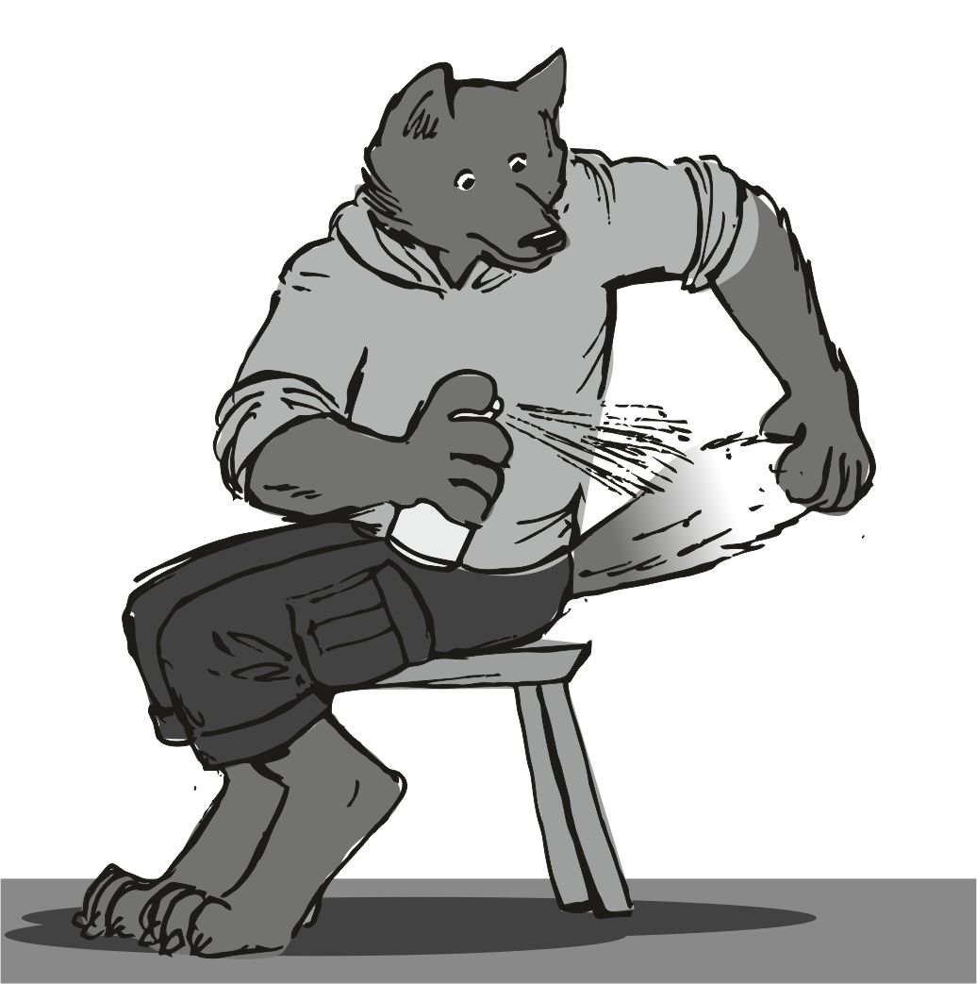
Na akkor kezdjük, és a mancsomba vettem a fehér kis palackot, majd a székre féloldalt ültem fel, és előre húztam a farkam, majd bekapcsoltam a kis palackot. elég hangosan sziszeg, mint valami léket kapott csőszerelvény. eléggé körülményes ezzel szenvedni, azonban az életemet mentheti meg. a sziszegés hangjára jött oda az egyik melák tank, nem szólt semmit, csak furcsán nézett. nyilván nem érti mi a fenét csinálok.- álcázom magam - morogtam magamban , és a farkamat fújtam tovább fehér színűre. az az egyetlen, ami majd kilátszik a páncél alól, annak nem lehet sötét szürke színe, a végtelen hómezőn azonnal észrevenné majdnem bárki. a farkam eléggé lassan lett fehér, sokat kellett bénáznom, mire végig fehér lett. cserébe az egész folyosón átható festék szag lett úrrá, és mindenki húzta az orrát. én csak szigorúan néztem. ettől mindenki elfordult. nyilvánvalóan nekem van a legjobb orrom az egész csapatból, nekem a legszarabb most ezt szagolni. utána már láttam, hogy az öreg, és a kicsi már kinn vannak a vezérlőben, és az öreg int nekem, hogy kinn van a helyem, menjek ki én is. kimentem, és a vezérlőből végigvittem a leszállást, bár az öreg mindig mondta, hogy merre, és hogyan. egész könnyű leszállás volt, semmi se nehezített, főleg nem a légréteg. a leszállásnál volt egy kisebb döccenés, amiért az öreg nagyon csúnyán nézett rám, én meg nagyon kényelmetlenül éreztem magam. ennél profibbnak kéne lennem, ő nem ezt a bénázást tanította nekem. aztán ellenőrizte a kinti hőmérsékletet, és nem állította le a motort, abszolút indokoltan. csak megrázta a fejét, és lesújtóan nézett rám, majd elindult hátra, hogy beöltözzön. nekem is menni kell már. siettem én is a kabinomba, hogy hamar kész lehessek, nekem még a farkam is ki kell húzni ezen a szörnyűséges lukon.
Aztán elkészült mindenki, és én is az utolsó kapcsokat rögzítettem magamon, majd amikor kimentem a fegyverkamrába, már éreztem, hogy énrám várt már mindegyik. valahogy elég lassú voltam. összeszedtem magam, és betáraztam a fegyverbe. a távcsövest hoztam, és az egyik pisztolyomat, mind a kettőhöz vastagon a tartalék lőszer. a kicsi szerencséjére a vezérlőben maradt, és a nagyobbik bundája volt rajta, pedig még jó idő volt idebent. a támogatására szerintem is nagy szükség lesz. a fején volt a fejhallgatója, és azt várta, hogy menjünk ki.
- oxigén szint minimális, szarul, de lélegezhető - hallotta mindenki a rádióban a kicsi hangját. ahogy körbenéztem, mind a négyen kész voltunk kimenni, a többiek magukra csukták az ajtóikat. pedig lehet, hogy most ez a hideg ott is bemegy majd valahogy. az öreg jelzett, és én áttoltam a vezérlőkart. a sok kis segédzár oldódott, és aztán kinyílt a rámpa. az arcunkra fagyott a mosoly. Abszolút dermesztő volt a hideg, és a talpunk alatt recsegett a jéggé fagyott pára a rámpán. gyorsan lefutottunk, és elindultunk az épület felé, szokás szerint az öreg ment elöl. a domb felé mentünk. aztán amikor odaértünk, akkor lehasalva vettük szemügyre a közepes távolságban lévő bánya bejáratot. mindenki benn volt. érthető. alakokat kerestünk a távcsöveinkkel. én a távcsöves stukkerrel kerestem a célokat. minden szempár az ablakokat kémlelte, hogy hol vannak, és mennyi a létszám. aztán az öreg intett, hogy a két tank a bal oldalon törjön előre, és minden gyanú esetén azonnal tüzeljenek. a hasam nem fázott, de a seggemnél erősen jött be a hideg, ezért oldalra kellett fordulnom. rossz gumigyűrűt választottam ?
- te mész jobbra egyedül - látta meg az öreg a mocorgásomat. erre nem szóltam semmit sem, gyorsan felálltam, és sietve elindultam az épület felé jobb irányban. a bal oldalon a távolban látni véltem a két támadó legényünket, de mivel azok is fehérben voltak, így nem voltam biztos benne. az épülettől a halálos hideg választott el. az orrom nem működött, és nagyon nehezen vettem a levegőt. marta a tüdőmet, és az orromat a fagyasztó hideg. az épület szélét azonban hamarabb elértem, mint hittem, ott összekuporodtam, és a saját hasamtól próbáltam meg a levegővételt, akkor nem csípett annyira rettenetesen a levegő hidege. vettem egy nagyobb levegőt, majd kiegyenesedtem, és igyekeztem ezzel az egy levegővel betámadni, de az ajtó még messze volt, és a jelzés se jött az öregtől, hogy mehet a támadás. a rádióban az öreg csak a két tankot vezérelte, hogy melyik merre menjen, és mit lőjön. azt hiszem egészen durván osztják az ottani falat, elég hamar be fogják törni a főbejáratot. nekem meg itt van ez a kis oldal ajtó. nincs is rajta zár. megálltam a zsanér mögött, és összekuporodtam megint, hogy nagyobb levegőt vehessek. amikor össze vagyok gömbölyödve, akkor nem fagy le az orrom. kissé át is masszíroztam.
Na ekkor nyílt ki az oldal ajtó, és kijött rajta egy elég vékonyka kis legény, valami normális ruhában volt, semmi melós felszerelés. pár papírlap is volt a kezében, és valami rúd volt a szájában, és abból valami füst jött ki. na, ez sem melós.
- oké krull, mehetsz te is - hallottam az öreg hangját, majd kihúztam a késem a vékonyka legény fejéből. elindultam befelé, de most már főleg a pisztolyom csöve nézett előre. mindenféle folyosók vannak itt egymásba, hasonlít egy labirintushoz. a kicsi segít valamelyest, hogy végül is melyik a fő irány, de elég sokat találgatok, melyik lesz a jó, és van, amikor egész másfele megy a folyosó, mint gondolom. aztán a kicsi kezd rávezetni a célra, valamiféle alagsorban vagyok végül is. már a lépcsőt is látom.
Egy földszinti folyosóra érek ki, aminek az oldalán elég sok ablak van. a kinti hó, és jég fehérsége nagyon erős fényként önlik be a szélén. már az alapszinten vagyok, innen kéne erősen lefelé haladni.
- a másik oldalon sokan vannak - hallom a kicsi hangját, és a szememet meresztem, hátha meglátok valamiféle mozgást. nem is tart sokáig, és már látom is, hogy a felső emeleteken elég nagy a mozgás, ezért elrakom a lábamra a pisztolyt, és elővettem a távcsövesemet.
Az objektív segítségével elég könnyen átláttam a másik oldalra, és elég sok halálos lövést adtam le, de igazán nem voltam boldog ettől:
- ez nagyon nem jó így - morogtam a rádióba a kicsinek - pisztollyal sokkal jobb - tettem hozzá, és lassan átkanyarodhattam az átkötő folyosókra. áldottam a helyzetet, hogy nem kell az épületen kívül fagyoskodni. aztán, miután átértem a másik oldalra, ahova küldve voltam, már úgy láttam, a pisztolyom se kell itt. ez a szint kész volna ?
A kicsi megint sokat segített, valamiféle kész rendszer van már a liftben a bányászott ércek felhozására. a liftnél találkoztam a többiekkel.
Az öreg hozta az egyik csapatot, és külön irányból jött a másik csapat is.
Elég gyorsan kiderült, hogy nem férünk ennyien a liftbe, és ezért a csapat ismét szétvált, és a fele elindult a lépcsőkön gyalog.
Egy pár emelettel lejjebb egy hatalmas raktárcsarnokba kerültünk, ahonnan már több lift is ment lefelé.
Ez már jobb hír, innen már lifttel megyünk. a liftek nagyon lassan értek fel mihozzánk, és amikor nagyjából egyszerre kinyíltak, mind a kettőben egy gyerek volt.
Az állunk is leesett a dologtól. a két gyerek nagyon megijedt.
- a gyerekmunka szóbeszéd - morogta az egyik tank hátulról.
Az öreg megfogta a két gyereket, amiből az egyik uucla gyík volt, és jól kikérdezte őket.
A sztori nem lett kellemesebb. itt masszív gyerekmunka folyik. minden nap. elég hamar kiderült, mennyi rengeteg gyerekről van szó, amit csak szerezni tudtak. mindenféle fajból.
Ettől én is megszédültem, mert elképzeltem azt, hogy esetleg itt van iburron gyerek is.
A nyilvánvaló kérdést még csak nem is értette a kis gyík. az öreg kérdezte, hogy vannak -e szőrös farkú gyerekek, de mind a két gyerek szinkronban rázta a fejét.
Már nem tudtam, hogy ennek örüljek, vagy szomorkodjak.
Mind a két esetben szar lett volna. ha most lett volna itt vagy 10 iburron gyerek... ...mit kezdtem volna velük. itt maradtam volna ? A polip haderő elég hamar lemészárolt volna.
Az öreg rázására ébredtem a fantáziálásomból:
- vidd fel őket, mi megyünk a többiért - mondta eléggé türelmetlenül, én meg összefogtam a két gyereket, és vittem fölfelé őket a lifttel.
A rádióba mondta a kicsi, hogy már van kapcsolat a mentőhajóval. már rádiós távolságban vannak. aztán megérkeztem a felső épületbe a két gyerekkel, és nem tudtam, merre menjek.
A hajó még nincs itt, de a többi lassan jön már lentről.
A két gyerek valamiféle őrangyalt magyarázott, hogy én valami angyal vagyok, vagy hasonló, aki a pokolból a mennyországba visz. én csak a fejemet ráztam :
- az igazi angyaloknak van fegyvere ? - kérdeztem, de erre egymásra néztek, igazán nem tudták, hogy merre álljanak arccal.Aztán csak jöttek, és jöttek a gyerekek a liftekkel, én meg csak küldtem vissza a liftet egyfolytában.
Egy picike idővel később az egész szinten csak gyerekek voltak, és majdnem ellepték az egész szintet.
Érdekes módon nem nagyon beszélgettek, mindegyik sírdogált, vagy csak simán szomorú volt. mindenféle fajtához tartozó gyerek volt ott. de valóban, kicsi iburront nem láttam.
Ez most jó, vagy sem ?
A mentőhajó rendben megérkezett, és elég sok nőstény gyík rohant befelé a valóban dermesztő hidegben mindenféle pokrócokkal.
Aztán a gyerekek meglátták a nőstény gyíkokat.
Na azt az üvöltözést nem lehet leírni. minden gyerek majdnem egycsapásra felüvöltött, és hisztériás rohammal elindultak a csajok felé.
Minden nőstény vitte a gyerekeket, és nem csak a saját fajtájukat, vittek azok minden gyereket, amit csak tudtak. igyekeztek, amennyire csak tudtak.
A gyerekek érkezése a liftekből már nagyon lelassult. a mentőhajóból folyamatosan visszaérkező nőstények elég gyorsan szedték a pikkelyes lábukat.
A mentés végül is sikeres volt, elvileg minden gyerek ki van mentve.
Az öreg is feljött a végére, és örömmel közölte, hogy minden tárna ki van ürítve, és a kicsivel egyeztetett valamiféle kódjelzés érkezett, nagyobb csatahajók jönnek errefelé. nyilván a gyerekek dolgoztatása lendített az ügyön elég sokat.
A sorozatgyilkos banda kint állt a dermesztő hidegben az erkélyen, és nézte mosolyogva, ahogy a mentőhajó felszáll lassan, és elindult fölfelé.
- ez a kép minden pénzt megér - morogta az öreg, de a többiek is a könnyeiket törölgették.
Az lehet, hogy sorozat gyilkos banda vagyunk, de most sok gyereket mentettünk meg a bányamunkától.
A polipoktól.
Aztán megláttunk két hatalmas hadihajót az űrből érkezni majdnem egyszerre. az egyiken a uucla hadtest nagy hadihajó logója, a másikon a bookmamas világító jelzés.
- ebből ... ... hatalmas balhé lesz - morogta az öreg. mindenki bólogatott. én meg csak egyfolytában arra gondoltam, mi lett volna, ha itt iburron gyerekek lettek volna, mit kezdtem volna velük ?
Aztán a csapat újra nekilendült, jött az öreg utasítása :
- a munka nincs kész , gyerünk - kiáltotta, és ettől mindenki új erőre kapott, és szaladtunk befelé az épületbe. a kicsi újra csatlakozott a rádiós kapcsolathoz.
A feladat tehát az adattár élőkerítése. nem egyszerű, azt se tudjuk, merre keressük, ezért az öreg parancsára szétvált a csapat három nagyjából egyforma részre.
Az alapszinten vizsgáltuk a helységeket, a kicsi szerint nem volna logikus, ha a talaj szintnél lejjebb vinnék a készülékeket, nehezen kapcsolódnak, ha talajszint alatt vannak. ennek ellenére a dolgot nem találtuk meg, de nyilvánvalóan közel voltunk a megoldáshoz. a hármas csapat megtalálta a helységet, ennek mi is örültünk, és elindultunk feléjük, de az egyes csapat rádiója is bekapcsolt. az öreg hangja volt az:
- úristen - hallottam az öreg suttogását a rádióban, és még sose hallottam a hangját ilyennek . reménytelen volt, mint aki a halálba sétál be.
- öreg - mondtam eléggé zavartan a rádióba, és megálltam, és elindultam az öreg felé gyorsabb léptekkel. legalábbis arra, ahol őt sejtettem, hogy van.
- a krull elindult visszafelé - hallottam a rádióban a kicsi aggódós hangját.
- neee ... - hallottam az öreg suttogását, mint valami lehetetlen dologba ütközött volna, és valamiféle háttérzaj is volt még a rádióban, eléggé beindultam tőle, futottam, ahogy csak bírtam - ...Krull Ne... - hallottam az elakadó hangját, és arra gondoltam, hogy bárki árthat az öregnek, de lassanként, szavanként fojtatta, én meg futottam, ahogy bírtam - ne gyere ide - hallottam a suttogását, és úgy futottam már, hogy a kis pisztolyt is el kellett raknom, nem tudok a mancsomban egy stukkerrel, hátamon a távcsövessel futni ebben a vastag ruhában - ...soha az életben... ...ne gyere ide... ...kerüld el... ...ezt az... ...átkozott helyet... - közben a lokációs műszeren néztem, hogy merre van az öreg, de a nagy futásban eléggé rángatódzott a kép, nagyon nehezen láttam meg, merre is kell menni, és időm se volt semennyi már.
Lassan oda is értem, a szívem a nyakamban dobogott, igazán izgultam érte. aztán a lábammal áttörtem az ajtót, és megérkeztem a szobába. lehetetlen látvány fogadott, az öreg térdelő pózban volt, és mellette a két erős tankunk, előttük meg a lukacsosra lőtt fal, és a fal sarkában elég sok csont volt beszórva. az öreget néztem, de semmi baja se volt senkinek, mindenki csak lélegezte ki a kis ködös leheletet a hideg miatt.
Lassan felállt, és elindult felém, szájából lassan jöttek a lehelete felhőcskéi, majd könnyes szemmel mondta - mondtam, hogy soha ne... - és elcsuklott a hangja, majd igyekezett engem kitolni a szobából, de ez egyáltalán nem sikerült neki, majd megtörten feladta a küzdelmet, és lassan elment mellettem.
----------------------
[ thomas bergensen - hurt ] ♪ ♫ ♬
----------------------
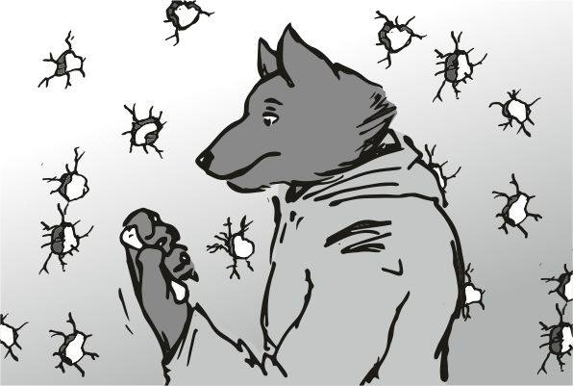
Én lassan odamentem a kis csontokhoz, majd amikor már látótávba értem, akkor a szívem dobogása is megállt. ezek kicsi iburron koponyák, picike csontok, elvileg iburron gyerekek voltak itt halomra lőve, mögöttük az eléggé kilyuggatott fal.Lőszer lukak. nagy lukak . sok luk. rozsdás a széle.
Géppuskatűz.
Az erő elszállt a tagjaimból, és lassított felvétel módjára térdre estem. a zuhanástól a szemeimből ki is hullott egy pár könnycsepp. mancsaim kinyíltak, és a semmi kihullott belőlük. lassan kúsztam a csontok felé, és senki se szólt semmit sem. mögöttem állt a két nagyobbik tank, a fél világot kinyírták velem, és hallottam, hogy ez őket is megviseli. az egyik mancsommal megérintettem az egyik kis csontot, és nagyon rosszul éreztem magam tőle. kifakadva üvöltöttem ritka ordenáré módon, és amerre csak láttam, üvöltöttem mindenféle hangon, amíg a hangom csak bírta. a két tank is visszament a folyosóra inkább. a pisztolyommal lőttem mindenféle irányban, amíg abban lőszer volt. az abszolút tehetetlenség lett rajtam úrrá. a teljes fajom megmenekült volna, ha ezek a gyerekek élnének. aztán visszafordultam a csontok felé, és azt láttam, hogy egy nagyobb koponya, egy nagyobb csontváz is van nagyjából középen a kis csontokon, ettől beindult az agyam, és elképzeltem a jelenetet, ahogy egy darab felnőtt egyed a karjait széttárva próbálja védeni a kicsiket a géppuskalövések ellen, és mögötte sorra halnak meg a kicsik. aztán ő is sok találatot kap. a teljes jelenet nem lehetett több, mint pár perc, és az egész életemet oda adtam volna, ha itt lehettem volna, és megvédhettem volna őket. ha én védtem volna őket, akár az egész polip faj is támadhatott volna, akkor is visszaverem őket. akár csupaszon, fegyver nélkül. ömlött a könny a szemeimből, és a teljes fajom temetése volt előttem. többször körbefordultam, és egyre magányosabbnak éreztem magam.
Egyedül lettem.
Megint.
Jó sok idő kellett, hogy összeszedjem magam, és amikor már nagyjából tudtam gondolkodni, az jutott eszembe, hogy az egyik kis gyerek csontot elviszem, és kiderítem mennyi ideje fekszik itt, és mennyi idős volt, amikor meghalt. lehajoltam az egyik csontocskáért, és amikor felemeltem, a mancsomban porladt szét. ettől újra térdre estem, és a szememmel láttam elporladni a fajomat. nagyon rosszul éreztem magam. az egész fajom itt van, és itt porlad el előttem. a szemem láttára. a kisebb dobozba azért beletettem egy pár csontocskát. direkt nem a nagyból, hanem a kicsik közül. az nem porladt szét. aztán lecsuktam a kis doboz tetejét, és hallottam az öreg lépéseit közeledni. jött egyre közelebb, és lassan megkerült engem, hogy szemből láthasson. még sosem látott engem ennyire elesettnek... vagyis... de ! Akkor láthatott, amikor a bolygómat felrobbantották, és még gyerekként kellett megélnem ezt. mellém jött, de nem ment elém. halkan motyogta a levegőbe, hogy a küldetést elvégezték a legények, megvan az adattár, lassan már visszafelé kéne menni a hajóba. tárgyilagosan, és nagyon halkan.
Ismét sok idő telt el, mert nem igazán tudtam fölkelni, és csak az egyedüllétet éreztem megint. később már fel tudtam állni, és fogalmam se volt, hogy miként kell búcsút venni az én fajom utolsó emlékétől, ezért inkább jól elraktároztam magamban a képet. ahogy haladtam a hajó felé szinte bedrogozott lassúsággal, akkor az is eszembe jutott, hogy nem kell ezt bevésni az emlékezetembe annyira. ahogy elnézem, ezt ki se lehet majd törölni sehogy, és sok gondom lesz majd ezzel az emlék képpel. aztán a hideg kapott seggbe megint, és megráztam a fejem. kinn feküdtem a többiekkel a hómezőn, ahol akkora hóvihar volt, hogy nemhogy a hajóig nem láttunk el, de még mozdulni se tudtunk. a rádió is csak a közvetlen közelben működött, a kicsit már nem értük el semennyire sem.
A vihar nagyon lassan csökkent, és elég sokszor feltámadt, így elég ki voltunk szolgáltatva a dolognak. én amúgy is nagyon szarul éreztem magam, és a farkamnál a hideg is nagyon erősen jött befelé. időnként vezényelt az öreg, hogy induljunk előre, de amikor már alig láttunk, akkor újra megállított minket, mi meg igyekeztünk nem megfagyni a hóviharban. egyik mancsommal igyekeztem a seggemnél a lukat befogni, de nagyon halovány eredménnyel. csak egyetlen egy alkalommal sikerült a luk befogása a mancsommal, a többi esetben értékelhető eredmények nem születtek az ügyben. nagyon lassan haladtunk a hajó felé, sokszor meg kellett állni, és amíg álltunk, egyfolytában azt a szétlőtt falat láttam magam előtt.
Aztán már csak azt vettem észre, hogy mögöttem a rámpa csukódik, és a hajó emelkedik, én meg összetörten állok a hajó folyosóján, lassan térdre esek. nagy ez a nyomás, valahol ki kellene engedni a gőzt a fejemből. kicsit felnéztem a térdelésemből, és előttem az a duci szakács motyogta a magáét, közben valami edényt törölgetett :
- ez azért rengeteg aranyat megért volna a polipoknak, ha "ez" ... - mutatott rám - nem történik meg ...
Ezt a mondatát sem sikerült megértenem.
- mi - morogtam magam elé, lassan teljesen elvesztve a fonalat, ez nyilván a többszörösen áttétes mondatai miatt lesz megint. de nem válaszolt egyből, nyilván ő is , mivel nagyon okos volt, átlátta a helyzetet, és ügyesen forgatta a szavakat :
- felnőttél, és erős vagy - bökte ki végül, én meg leszegtem a fejem ismét. már megint nagyon durva szövege van ennek a rohadék dagadtnak. utálom, hogy nagyon el tudja találni a dolgokat. aztán arra gondoltam, hogy a végén mindenki meghal, csak a közben megtett út az, ami változik. én visszamentem a kabinomba, és a kis dobozt, amibe a kis csont van, jó mélyre elraktam. aztán amikor levettem a téli páncélt, akkor jó alaposan megnéztem a seggénél a lukat, hogy a farkam mellett miért ömlik befelé a hideg. abszolút nyilvánvaló, a gumi túl puha, amikor a farkam kinn van, a luk nem zárul össze. erősebb gyűrű kell.
Ezt az ügyet majd később megoldom. most nagyon nem tudok nyugodtan gondolkodni, csak az orromat tudom a kis kabinom külső ablakának nyomni. érzem, hogy jön értem a halál, és nem fogom tudni megállítani sem. én biztos nem fogok öregségben meghalni. erre fogadni is kéne a többiekkel, csak így, ha meghalok, akkor se nyerek semmit sem. ha meg nem halok meg, hanem csak simán ott ragadok az egyik bolygón, vagy állomáson, akkor én nyertem ? Igen is nekem volt igazam. volt ott iburron gyerek, csak ők már nem találkoztak velük, mert szétlőtték őket. az a sok uucla, meg bookmamas gyerek. nem is választanám ki őket bánya munkásnak. testileg se alkalmasak.
A következő kajálásnál kiderült, hogy vesztettünk egy legényt a támadásoknál, meghalt egy uucla legényünk. az utolsó, már csak a parancsnok van itt, aki ezt a fajt képviseli. igyekeztem más dolgokra koncentrálni, addig se emésztettem magam. néztem mi ez a pakolászás a folyosón. a segéd egykedvűen szórta ki a senkinek se kellő cuccait a légzsilipbe. egy pár kegytárgyat is láttam, valamiféle istenség kicsi szobra. na, szép kis istenség lehet, ha meghagyta halni a követőjét. vagy ... az az isten tiltotta a gyilkolást például ?
Napok teltek el ebben a formában, hogy alig ettem, és csak magamat őröltem. nyilván fogytam is egy kicsit, sokat emésztettem magam. a kicsi nagyon örült az új teleportnak, ami valóban jól működött, semmiféle hiba sem került előtérbe. mindenki nagyon elégedett volt a helyzettel, csak én nem. érthetően.
Aztán egyszer csak rájöttem, hogy miért nem zár össze a gumi a farkam körül, és egy másik, sokkal erősebb gumiszalagot (vagy mi ez, gyűrűt) találtam a tartalékok zsákjában. ezt külön a ruhához kaptam. egyik erősebb, másik gyengébb. a gumit kicserélem egy erősebbre. talán az jó lesz majd.
Jó pár napig nagyon szarul éreztem magam, és alig ettem. sokszor éreztem az egyedüllétet megint. utolsó vagyok.
Az.
Utolsó.
--------

#######################
A színjáték vége, és a
Felelősség kezdete
#######################
Az egész banda az étkezőben van. mindenki azt nézi, ahogy az öreg rendezgeti a papírjait, és a jegyzeteit. éppen állítja össze a sztori kisebb darabkáit, és itt áll össze egy egységes egésszé a kép, amit jó, ha mindenki lát.
- két nagy komplexum van az egész fagyos holdon - erre előkerültek tervrajzok, amiket fogalmam sincs , honnan szerzett - az egyik az egy feldolgozó, vagy valamiféle osztályozó, vagy acélöntő rész, a másik egy bánya egy hatalmas tárnával. az alapvető vasércet bányásszák itt, és a feldolgozóban készül belőle acél. ennyi. pihenő rész a két komplexum között van. az egész egy nagyobb o alakú erőd. nagyon minimális oxigén van a hold felületén, ez a sokat itt dolgozó lények légzése miatt van, abszolút lélegezhető, csak büdös, és nagyon hideg. a rabokat mindkét komplexumban dolgoztatják, az egyikben az erősebb büntetésűek, a másikban a gyengébbek vannak. Rengeteg a fegyveres őr, nagyon durvák a falak, és az ajtók, és sok a rács. tényleg nagyon durván vastagok a falak mindenhol. ez valamiféle fogolytábor valamiféle elkülönítő, ahova a birodalomnak a zavaró elemeit kirakják. nagyon súlyos aranyért persze - itt betolt egy kis mosolyt is, hogy érezzük a tényt, ez sincs ingyen - kevéssé hasonlít a börtönhöz, mert itt dolgoztatják a foglyokat... ...elég erősen - fojtatta az öreg, és a kis papírkát, amibe a sok lény ábrája volt, egy nagyobb papírra húzta, amin sok rács volt, és a lényeket betette mögé - ezek most itt börtönben vannak - majd húzott oda egy zöld vonalkát is - ez pedig a gyík, akit ki kell menteni.
A kép kezdett zavaró lenni, mert a sok rab közül nem lehet csak egyet kihozni.
- csak egy rabot kell kimenekíteni - motyogtam magamban, amíg az öreg a többi fekete vonalkát húzta be a rácsok mögé. aztán abbahagyta, és bólogatott. aztán hirtelen mosolygott egyet:- tudom már, miért kérdezed, de ne félj... ...egyszerű a dolog - mondta , és erre odahajolt aki csak tehette, hogy a lényegi résznél figyelni tudjon - ő ott az egyetlen gyík. mindenki más egyéb fajokhoz tartozik - erre a társaságon egy nagyobb nyugalom hullám ment végig. csak egy gyík van az egész létesítményben. aztán lassan a kicsi felé fordult - neked nagy szívás lesz - mondta, és a kicsi arcán a kétségbeesés kezdett formát ölteni - az egész börtön úgy van tervezve, hogy a lényeket benn tartsa, nagyon nehéz lesz feltörni - mondta tovább, de a kicsi arca már meg is nyugodott, és mintha egy kis mosolyt is láttam volna átsuhanni az érzelmei között. aztán az öreg lassan tologatta tovább a jegyzeteit, és elővett két kis kivágott papírhajót. az egyik nyilvánvaló volt, az a mienké, a másik nem volt tiszta. egyenlőre félre lettek téve. a keze a börtön tervei fölé kúszott lassan - ebbe a részbe őrzik azt a gyíkot - mutatta a zöld kezével az egyik kis papírdarabkát az asztalon. egy jó mélyen fekvő rész, a sok külső réteg védi erősen. aztán a másik hajó formájú papírdarab is feltűnt a bal kezénél, egy vastagabb nyíl volt rajta, meg valami név - ez pedig az a hajó, ami érte jön. hehehe hehe - nevetett fel gonoszan. ezt senki se értette, mi volt ez a kis röhögés
- mi a vicces - kérdeztem , amire mindenki kíváncsi volt. az öreg csak a fejét rázta:
- nagyon gyors hajó. =nagyon= . még ennél a hajónál is gyorsabb - mondta mosolyogva. ettől mindenki elhűlt. ennél a hajónál hogy lehetne gyorsabb ? Mi van öreg , megfújt a szél ? Beteg lettél ? Persze senki se merte volna kimondani. csak a fejüket csóválták mindannyian. az öreg meg csak fojtatta - ez a hajó itt fog leszállni - mutatta az udvaron a középső részt - addigra nekünk a gyíkot ki kell hozni innen - mutatott az előző pontra vissza, ami így már elég messzinek tűnt mindenkinek, és morgolódni is kezdtek halkan. a parancsnok mintha nem is hallotta volna a morgásokat, fojtatta - majd a gyík bepakolása után a mi hajónk is leszáll ide, és mi felszállunk - fejezte be, és széttárta a karjait, hogy "ennyi az egész" . én is, meg a többiek is csak a fejünket csóváltuk. én megpróbáltam kissé összegereblyézni a dolgot:
- az egész szektor legdurvább börtönéből hozzunk ki egy gyíkot, és tegyük fel egy minálunk is gyorsabb hajóra, majd aztán mi is lépjünk meg - foglaltam össze. a banda a fejét rázva oszlott fel lassan, mindenki ment készülődni.
- ja és még valami - mondta feledékeny hangon, erre megállt mindenki, és hátrafordult, hogy hallják az öreget - nem kéne mindenkinek meghalni - fejezte be, majd lassan elindult a kabinja felé a papírkáival. ezzel jól elbaszta ismét mindenki harci kedvét. nyilván nagyobbfajta csata várható. én kimentem a vezérlőbe, és a tervet néztem, és igyekeztem a fejemben összerakni a képet. a börtön tervrajza idegesítő volt. eleve úgy volt megtervezve, hogy a dolgokat benn tartsa. nem láttam sehol vékonyabb falat, nem láttam rést, ahol be lehetne törni. semmit. egy nagyobb o alakú épület, csupa erődítmény a széle. ha középen akarnánk leszállni, akkor minden löveg tud ránk lőni. nagyjából mindegyik egyszerre . akkor mit tegyünk :
- innen nem lehet kihozni - morogtam magamban, és a homlokomat dörgöltem
- ha majd nem leszek... ...emlékezz arra, hogy a hősök nem csak úgy születnek.... - suttogta az öreg , aki mögöttem állt. kissé meglepődtem, valahogy nem hallottam, amikor mögém jött. előhúzott egy papirost, amin egy tollal firkált furcsa vonal volt egy nagyobb a alak, és a középen lévő nagyobb o alak között. én csak a fejemet ráztam. de az csak mosolygott, és halkan mondta tovább - ez egy barlang - mutatott a nagyobb a betűre, ami a vonal egyik végében volt, aztán lassan húzta az ujját a vonalon, majd odaért a nagyobb o betűhöz is - ez pedig a börtön - mondta, és mosolygott. egy alagút van, ami a barlangban köt ki. ez eddig oké, de nem láttam még mindig tisztán:
- oké, de hol jön ki az alagút a börtönben ? - kérdeztem, nyilván látszott rajtam, hogy nem igazán tudom összekapcsolni a hősös dumát ezzel a tervvel. az öreg megvonta a vállát :
- azt nem tudjuk - mondta , majd felemelte a fejét - de azt igen, hogy mindjárt ott vagyunk - mondta, és mutatta az ujjával a műszert, ami jelezte, hogy lassan látótávba kerül a bolygó. én meg a térképre néztem, és láttam, hogy itt semmiféle bolygó nincsen. oldalra néztem, és a kicsinek mutattam, hogy ezt a bolygót tegye fel a mi térképünkre, ő meg csak rázta a fejét, és mutatta, hogy már régen rajta van. erre mosolyogtam, hogy miért nem a saját térképet nézem, miért a másikat. aztán hallottam az öregnek a hívását. mindenkinek szólt az utasítás, azonnal beöltözni, mert lassan indul a menet, és nem akarja, hogy kapkodás legyen. külön elmondta, hogy fagyos bolygó, mindenki öltözzön fel rendesen. aztán hozzábiggyesztette azt is, hogy sűrűn van errefelé hóvihar, ami majd nagyon jól fog jönni. amikor a kisebb géppisztolyokat táraztam, és ellenőriztem a hangtompítókat, akkor oldalra pillantottam, és láttam, hogy itt a kicsi is, ő is veszi elő a távcsövesét. fú, ez durva darálás lesz majd, remélem az öregnek nem jön be a jóslata, és nem hal meg mindenki. havas táj volt, a fehér páncélt vettem fel, és igyekeztem a farkamnál a külső gumit jobban odailleszteni, mint a múltkor. aztán a farkamat kellett lefújni fehérre, mint a múltkor, de most arrébb mentem, egészen a rámpa széléig, és ott ültem le a székre féloldalasan, majd lassanként fújtam le a farkam fehér festékkel. mire végeztem, azt vettem észre, hogy már alig van a festékszóróban. aztán visszamentem a fegyverekhez, és a teljes készletet magamra aggattam. amikor kész voltam, akkor láttam, a kicsi is be van öltözve páncélba, most úgy néz ki, mint egy fehér törpe.
Egy halálosztó kis fehér törpe. méreténél is nagyobb távcsöves veszedelemmel.
Aztán a hajó lassan elkezdett dőlni, és megszólalt az öreg a rádióban:
- mindjárt leszállás, mindenki kapaszkodjon.
A hajó elkezdett eléggé rázkódni, én azért igyekeztem kimenni a vezérlőbe, és láttam, hogy az öreg ül a vezérlőben, és mérges arcot vág. a műszerek még sárgában voltak, még semmi veszély . amikor már nem rázkódott annyira, akkor az öreg áttolta a halkító vezérlési kart, és a motor sokkal halkabb lett, most lopakodunk, hogy meg ne hallják a börtönből, hogy támadunk.
- miért jön a kicsi is - kérdeztem, amikor már eléggé halk volt a hajó
- nem lesz időnk feltörni semmit, minden időzítve van - mondta az öreg, de továbbra is előrefelé nézett, a leszállásra figyelt.
Ameddig a szem ellátott, havas, és jeges tájak felett suhantunk el, és látszólag cél nélkül repültünk. majdnem kiszúrta a szemem, hogy az öreg nem kapcsolt be egyetlen jelzőt sem, iránycél semmi, csak simán kézi vezérlésen van a hajó, és csak repülünk.
Fejből tudja, hol a börtön egy olyan bolygón, ami nincs is rajta a térképen ?
Aztán a távolban láttam egy kis feketeséget. az lesz a barlang? Kapaszkodva mentem vissza a rámpához, ahol a többiek sorakoztak, mint a sok fehér bábjátékos. mindegyiknél valamiféle durva felszerelés. aztán a kicsire néztem, őnála ott volt a távcsövese, ami még őnála is nagyobb volt. aztán feltette a fehér álarcot is. külön az ő méretéhez volt jó. mögötte az arca sem árult el semmiféle jót az elkövetkezőkre. odaléptem a fegyverszekrényhez, és még kivettem belőle a távcsövemet is. ha messze leszünk, jól fog jönni. aztán ahogy szétnéztem a bandán, egyik sem volt nyugodt, szerintem mindegyik attól tartott, hogy az öregnek lesz igaza megint. ahogy szokott.
De akkor mindenki meghal.
Aztán a hajó döccent egyet, és mindenki előtt lassan leereszkedett a rámpa. kívül sötét volt, és nem igazán értettük mi van, de azért kiszaladtunk a hajóból. a levegő valóban nagyon büdös volt, és hideg is. aztán a rádió szólalt meg:
- a barlangban vagyunk - kezdte az öreg a rádióból. aztán a legényeket két csapatra osztotta, az egyik a felszínen támad, a másik megy az alagútban. én a felszíni csapathoz tartoztam, a kicsi, én , és még öt legény egyiknél, másiknál távcsöves. énnekem csak a távcsövem volt, amit használhattam. az erőd messze volt, de a kicsi az egyik domb mögött befeküdt a szélére, és nézte a távolságot. a falak tetején sok őr van, mindegyiknél valamiféle erősebb fegyver. mi meg csak futottunk a hidegben az erőd felé fehér páncélban.
Néha jött egy pár kisebb nagyobb hóvihar, ami nagyon jól eltakart minket, így abban kellett sokat futni, és amikor elült az egész, akkor meg a dombok mögé bújni, és lassan haladtunk előre. a rádióból kiderült, hogy az alagutas csapat sokkal jobban halad, és már valamiféle fényt is látnak . aztán minekünk is jött oldalról egy igazán nagyobbfajta hóvihar, még a nap erejét is elvette, hatalmas falként érkezett. az öreg hangja volt megint a rádióban, mindenki futás, ha megjött a hóvihar.
Aztán megjött, és mindenkit felborított a lábáról. arra gurultunk, amerre a szél fújt minket.
Szanaszét.
Bezzeg a tankok meg se érezték ezt az alagútban. aztán összeszedtük magunkat, és futottunk teljes erőből az erőd felé. a vihar elénk került, mintegy falként takarta el, hogy mi most éppen támadunk. a rádióban hallottuk, hogy az alagutas csoport valamiféle tárnában van, és sok melóst látnak. éppen keresik a gyíkot. minekünk az öreg megállást vezényel, és ezért elbújunk a dombok mögé. többször is ellenőrizzük, hogy senki se láthat meg. elég közel vagyunk már.
A rádióból halljuk, hogy az alagutas csoportot észrevették, és elég durva tűzharc van most arrafelé. én csak mosolyogtam. de a kicsi a fehér maszkja mögül kérdezte:
- mi a vicces - morogta, de közben előrenézett a távcsövesével kereste a célt.
- én nem aggódom, a tankok nagyon kemények - mondtam, és nyugodt voltam. elég sokat takart belőlünk a hóvihar, közel vagyunk, és nem tudja senki, hogy itt vagyunk. a tárnában meg lövöldöznek, nyilván nem fognak erre figyelni.
Na ekkor kaptunk tűzparancsot. a kicsi kis keze is elsült azonnal párszor. de énnekem meg csak kis géppisztolyom volt, a pisztolyom, és a távcsövem. nem vagyok hatékony, azért elbújtam. a kicsi , meg a másik kettő folyamatosan tüzeltek.
Kinéztem a dombom mögül, és azt láttam, hogy a falakról "valahogyan" eltűntek az őrök, és ahol feltűnnek, igyekeznek a láthatatlan ellenségre lőni. igazán kétlem, hogy ebben a hóviharban egy keveset is látnak belőlünk. lassú mozgással elővettem a távcsövemet, és felnéztem a fal tetejére. a kicsi nagyon durván osztotta őket. mindegyik elsőre meghalt. amint kidugta a fejét, hogy legalább megkeressen minket. aztán visszafordultam a dombocskám mögé, és mosolyogtam. annyi előnyünk mindenesetre van, hogy ez a bánya - börtön szerűség egyáltalán nem lett védelemre tervezve, így a külső támadásokra egyáltalán nem lett gondolva a tervezésnél. azonnal látszik. hatalmas robajjal nyílt az ajtó, és az öreg idegesítően nyugodt hangja törte meg a halk lövöldözés hangját:
- mindenki készenlét, kinyitják a kapukat, mindjárt be tudtok törni - mondta nyugodtan, amit én se értettem túlzottan. mielőtt kinyomta volna a rádiót, még hallottam, hogy felbúg a hajó motorja. ez meg mi a fene ? Felszáll ?
De már evvel nem volt időm törődni, kinéztem lassan a kis dombocskám mögül, és csenevész katonákat láttam nagyon minimális pajzs, és majdnem nulla páncél öltözetben. ezek a felszerelések főleg a hideg ellen jók, de a lövedéket még csak nem is lassítják.
Na ekkor álltam fel, és lendültem támadásba. mindegyik, aki csak kijött, pár lépés után elesett, és igen színes tócsákat hagyott a hóban. mi is vesztettünk két legényt, a fegyvereik ellen a mi páncélunk se ér teljes védelmet. igen gyorsan tudtunk utána haladni. igazán minimális volt a védelme ennek a börtön résznek. amikor beértünk, egy irányítófülke szerűség volt a második emeleten, és a lépcső hozzá le volt engedve.- nyilván ők is lejöttek támadni - morogtam magamban, és haladtunk arrafelé. én igyekeztem a kicsire vigyázni, amíg fölér. ez szerencsére hamar megvolt. fönt vigyázott rá két legényünk, és énvelem is volt vagy négy. igen elszórt támadások voltak, jószerével nem is kellett nagyobb erőket bevetni az ügyhöz.
Ekkor reccsent be újra a rádió, az alagutas csapat megtalálta a gyíkot, valamiféle cellák között, és nagyon nincs jó bőrben. az öreg utasította az azonnal víz alá merítést, elmondása szerint a gyíkoknak ez jót tesz. a kicsi addig az egész állomás felett majdnem átvette az irányítást, és előre szólt a lentieknek, hogy mikor támadnak a védők, és melyik irányból.
A rádióban az öreg mondta, hogy mindjárt itt a gyors hajó, ami viszi el a másik gyíkot. de a hangja mögött a búgó motorhangot hallottuk. furcsán néztem a fejemmel. aztán meg is hallottam, hogy jön a hajó
- jön a gyors hajó - mondta az egyik legényünk, és az égre mutatott a fegyverével. én csak a fejemet ráztam komoly fejjel:
- ez a mi hajónk lesz - morogtam magamban megint. a másik legény furcsán nézett, és morgott valamit, nyilván nem hisz abban, hogy ez a mienké lesz.
Pedig ez a mi hajónk, a hangját nagyon messziről felismerem. az öreg szépen letette az erős, vastag fal mellé a hajót, kifelé a rámpával. a kicsi addig szólt rádión, hogy a lenti csapat már hozza fel a gyíkot, aki már jobban van, tud már járni, de még így is nagyon szarul néz ki. odakészültünk a kijárat védelmére.
Ekkor szólt a rádió újra. az öreg volt az.
- na most jön a neheze, krull a parancsnok ! - morogta az öreg, és már nyílt is le a rámpa, és az öreg jött lefelé páncél nélkül sima ruhába öltözve.
Mi meg éppen kísértük kifelé a sérülésektől mentes, de nagyon szarul kinéző másik gyíkot. aztán a kicsi üvöltött a rádión:
-összesen nincs annyi lőszer nálunk, amennyien ezek vannak ! A gyors hajó nem mer leszállni a belső részen, nem tud majd felszállni, a gyíkot ki kell vinni a börtönön kívülre !! - erre mindenki megindult, és az öreg utasításait követve két csapatra oszlottunk, az egyik a támadó volt, akik a gyíkot vitték kifelé a börtönön kívülre, a másik a védő csapat lett, akik a börtönből érkező lövésektől kéne védjék a csapatot. én a támadó csapathoz kerültem, és igyekeztem a két gyík előtt menni, és végül is előre figyelni.
Ekkor vettem észre a hatalmas hajóhadat, és azt, hogy éppen teszik le a csapataikat.
Megdöbbent fejjel fordultam meg, üvöltöttem, hogy vissza, de már senki se hallott engem, akkor hatalmas lövöldözés kerekedett. az öreg hangja hallatszott áthatóan a rádióból :
- a hősök harci tűzben edződnek ! - de igazán nem számítottam erre, hogy csata közben fog erre a hősös dumára váltani az öreg. de nem baj, most amúgy is másra kell figyelnem, a nagyon gyors hajóra sikerült föltenni a másik gyíkot, és az valóban gyorsan el is repült, pedig sok rakétát lőttek utána, de mindegyiknél gyorsabb volt. egy pillanat alatt elhúzta a csíkot. mindenki igyekezett valamiféle dombocska, vagy szikla mögé bújni, a hatalmas tűzerő ellen . a kicsi a rádióból próbált üzenni, hogy ki merre menjen, de nagyon zavart volt a vétel, valami erős rádió zavarót is bevetettek. annyit értettünk, hogy hatalmas a túlerő, és inkább vissza kéne vonulni. ő már át is ment a hajóba, annak jobbak a műszerei.
A parancsnok végül kiadta a visszavonulási parancsot, és ahányan csak maradtunk, elindultunk visszafelé. a fejem mellett hussantak el a lövések. többször hátranéztem, és láttam, hogy jön egy újabb vihar, az előzőhöz hasonlatosan hatalmas falként érkezik, de azért igyekeztem cikázva futni visszafelé a börtön falai felé.
Aztán megláttam az öreget a domb tetején. semmi páncél, csak meleg ruha. a karjait lassan széttárja megadóan.
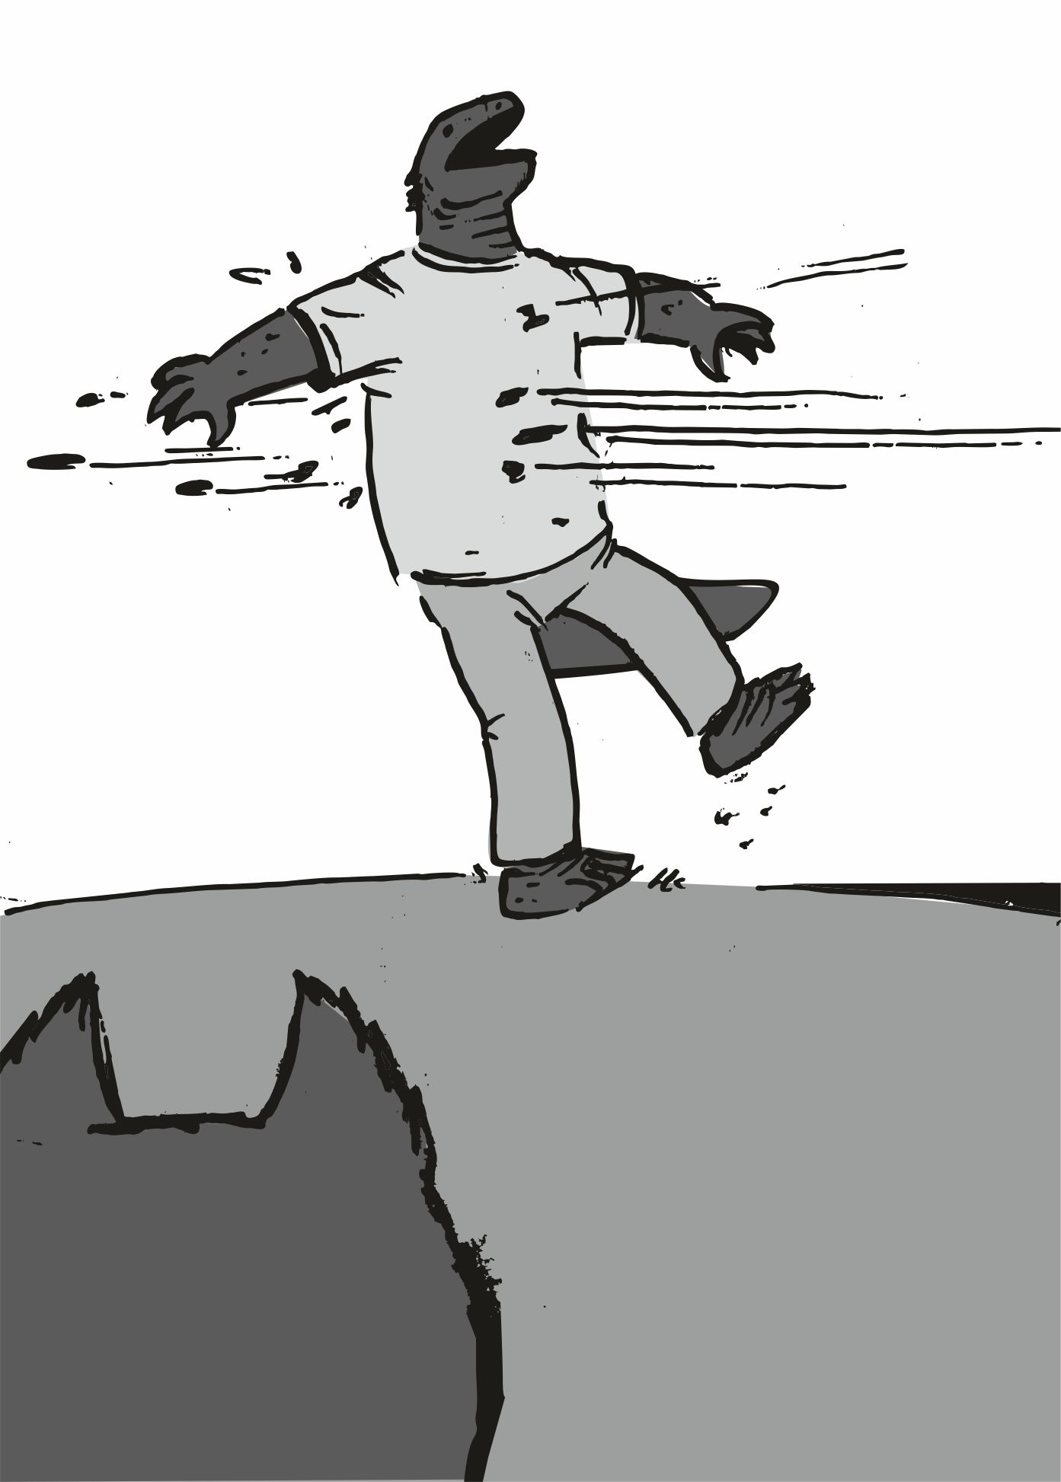
A szemeimnek se hittem.A hátam mögül masszív lövöldözés fojt, és így végül az öreget is találat érte. mögötte szállt kifelé a vére. amíg el nem dőlt, addig lőtték.
Megszűnt a külvilág, és eszeveszetten rohantam a kis domb mögé, ahova leesett az öreg. ez nem lehet igaz
Ez nem lehet igaz !
Futottam szélsebesen, és már nem is foglalkoztam a halálos faggyal, ami a hóvihar képében jött felénk. nagyon gyorsan odaértem, az öreg a hátán feküdt, elég vagy vértócsában.
Gyorsan lehajoltam hozzá, hátha akar mondani valamit, de nagyon rossz bőrben volt:
-nehogy... - kezdte a mondatot, de sajnos nagyon rossz bőrben volt, kapott találatot rendesen - .. nehogy elbazd ... - erőltette tovább a szavakat - ..ha már... ...=Ott= vagy ... - mondta jól kihangsúlyozva, hogy ott, és már csuklott is hátra a feje, és nem éreztem a pulzusát sem a hátán, a farka erőtlenül lógott.

------------
Az öreg meghalt.
-------------

[ edward bradshaw - they hit without warning ] ♪ ♫ ♬
Hirtelen körbevett az üresség, és semmit se éreztem már. nem is hallottam semmit sem, pedig a többiek üvöltöttek nekem a rádióban. a világ is forgott velem, majd amikor már nem bírtam tovább, akkor torkom szakadtából üvöltöttem fölfelé az égbe, ameddig csak bírtam, majd felemeltem az öreg testét, és akkor vettem észre, hogy a többiekből a két kommandós szeleteli fel éppen a távcsöves gyilkosát az öregnek. egy polip volt. gyenge lett a lábam, elnehezedett az öreg a mancsaimban, pedig már nem is kellett volna nehéz legyen. de csak lassan vissza tudtam vinni a hajó felé. a többiek folyamatosan hívtak a rádión üvöltve, hátha át tudják üvölteni az állapotomat, próbálták jelezni, hogy mi a helyzet, és ki honnan lő éppen, meg hogy mennyire sok még itt az ölni-való, de annyira nem tudtam most a valósággal foglalkozni. csak az járt a fejemben, hogy meghalt az öreg, kit apámként szerettem. elég lassan sikerült magamhoz térni , nagyjából félúton, akkor is csak azt tudtam üvölteni, hogy " mindenki vissza ", és azt hogy " most azonnal felszállás" . amikor a hajóhoz értem, már mintha úgy láttam volna... mintha senki se volna kint, de már tiszta szívből le is szartam. ha itt marad valaki, azt is leszarom.
Én ma mindent elvesztettem.
Újra.
Ma elvesztettem valami fontosat.
Ezért valaki fizetni fog. Nem aranyat .
A kis hajóm már őrületes sebességgel repült fölfelé, és nem igazán hallottam semmit sem, csak a fejem zúgott, hogy ismét egyedül vagyok.
Már megint. de ez alkalommal tudok tenni is valamit bosszúból.
A kis hajó eszeveszett sebességgel száguldott fölfelé a nagy polip hajó felé, és valahol félúton benyomtuk a teljes álcázást. onnantól kezdve senki se tudott becélozni minket, és csak a hőkeresős rakétákkal értek volna el célt, de azok meg lassúak az én szuper hajómhoz képest.Eltűntem mindenki célzóradarja elől. a hajómat mindenki látta, és csak próbáltak rám lőni, de nyilván kézi vezérlésre váltottak, és amikor a komputer nem segít célozni, akkor nagyon nem megy a dolog.
Hatalmas mennyiséget mészároltam le, és a vérszomjam akkor se csillapodott, amikor már pirosban voltak a lőszer tartalékok. esztelen mészárlást rendeztem a kisebb hajók között, nem is igazán volt időn figyelni, hogy ki a barát, és ki az ellenség. aztán rákanyarodtam a nagy hajóra. életveszélyes kék sugarakban jöttek rám a lőszerek, és a halálsugarak, én meg mint a veszekedett állat, rángattam a hajót, hogy ne találjanak el azokkal a halálos lövésekkel. az egyik dokkból éppen kirepül egy kisebb hajó , és ezt kihasználva a szétlőtt roncsain keresztül jutottam be a hangárba. amikor ledobtam a gépet az egyik feljáró mellé, akkor a rámpát már nyitottam is le, és rohantam hátra, hogy a lőszert, és a stukkert magamhoz vegyem. már minden be volt készítve.
Pont ezen események miatt. csak felkaptam, és már futottam is. kinn, a hajón kívül minden fényt kikapcsoltak, és azt gondolták, akkor majd zseblámpával fogok bénázni. nem is tudják, milyen szemeim vannak. a társak csak nagyjából tudtak követni. nem igazán látták, merre vagyok, és merre kéne menni. akit csak láttam, mindenkit kinyírtam, pedig ők elvileg a kamerákkal látták is hogy merre megyek. bár ezek a kamerák ebben a vak sötétben nem mutatnak pontos képet, azt hiszem . felrohantam a vezérlőbe egy szál ruhában, és mindenkit kinyírtam. akkor vettem észre, hogy csak a kapucnis pólóm van rajtam, és a sima szövet gatya. Semmi páncél nem volt rajtam. a vezérlőben halomra feküdtek a polipok, és a segédeik.
Aztán központi hívást intéztem a polip hadtesthez, és mondtam nekik:
- én... - kezdtem a gondolataim összeszedni - ...emlékszem... ...mit tettetek. én ott voltam... ...amikor egy egész bolygónkat szétlőttetek. én még most is tisztán látom, hogy elhibáztátok a lövést ! Én még itt vagyok. az utolsó iburron. de addig nem nyugszok, amíg ezért... meg nem fizettek. Addig nem nyugszok, amíg mindegyik polipot ki nem nyírtam. Miinnddeeggyyiikkeeettt!!! Aztán szétlőttem a kamerát, ami szétesve hullott szét. sokáig csilingelt a sok kis alkatrész a talajon. a társak nem mertek közelebb jönni, vagy egyáltalán megszólalni.
A vezérlőben csend volt, és csak időnként hallatszott valami csöpögő hang. aztán oldalra, és lefelé néztem, és láttam hogy ez az én vérem. több lőtt sebem van. a karom, és a mellkasom eléggé sajogni kezdett, majd a dülöngélésem is jelentős mértékben megnőtt hirtelen. elmegy az erőm. mi.. ez... már... de...
------
Arra ébredtem, hogy háton fekszem, és a kicsi ébreszt:
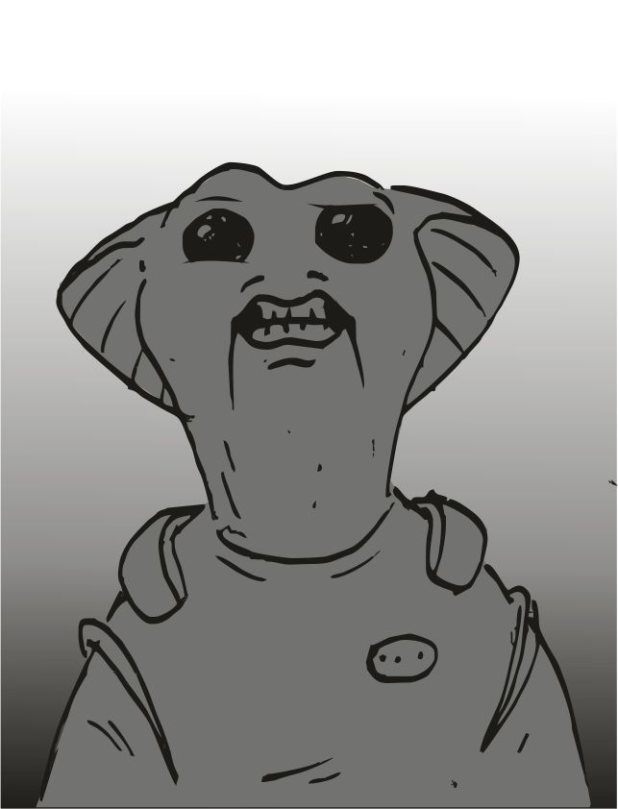
- a hajónk már úton van- kezdte, és eléggé aggódós volt az arca, közben lassan tért vissza a hallásom is, a motor alapjáraton búgott. aztán a kicsi próbált menteni engem, dumált hozzám mindenfélét, hogy tudatomnál tartson. ügyes srác. - fel lett robbantva a nagy hajó... ...a kisebbekből elég sok elmenekült. azok közül elég sok volt polip... - aztán újra rám nézett - ...de mi inkább téged hoztunk le... - aztán lassan felemeltem a fejem, és az egész bandát láttam. mindegyik itt volt a kajáldában, én meg föl voltam téve az asztalra, mint a főfogás. csak éppen a doki foltozott össze engem éppen:- ebbe a sok lövésbe bárki belehalt volna - morogta az orra alá, és a szemeivel mutatta a kis tálat, amibe a lövedékeket szedte ki. valóban elég sok kis fekete golyót szedett ki. erre csak vigyorogtam, hogy énnekem ez semmi - még te is - tette rá a pontot a végére. egy pillanat alatt elszállt a vigyorgásom. sajnos ismét igaza van, ha nem hoznak le ide a hajóra, és nem műt meg a doki, akkor ott maradtam volna. a fejem visszahullott az asztalra. ha ez így lett volna, akkor a polipok győztek volna. fel akartam kelni, de a doki nem engedett felkelni.
Itt feküdtem hanyatt a konyha asztalon. ez máris nem egy kajáló asztal lett, hanem egy ravatalozó, ahol a halott fekszik. ja. agyhalott. az, aki szétlöveti magát, mert mérges. aztán lassan oldalra néztem a kis tálra. elég sok kis fekete golyó. a duci elvitte volna őket, de megfogtam a karját, és mutattam neki, hogy hagyja itt.
Elég sok idő kellett, hogy fel tudjak kelni, mindenféle kenőccsel próbálta kenni a sebeket a duci, de egyik se hozott eredményt. az irányt belőtte a kicsi a legközelebbi állomásra. egy jelentéktelen kis állomás, jószerint csak tankolni, meg készletet feltölteni járnak oda, még ott aludni se lehet. semmiféle szállás nincs ott. több napi repülés.
Nem is baj. kell a pihenés egy ekkora sorozat találat után.
Napokig csak utaztunk, és már nyilvánvaló volt, hogy a ducinak egyetlen kenőcse se ér semmit rajtam, pedig nagyon dicsérte mindegyiket. énnálam csak a vitaminok használtak. az ő kenőcsei énrám nem jók.
Később felmértem a kárt elsőnek magamban, majd a hajóban is. én sokkal több találatot kaptam, mint a hajó. annak annyi baja lett, hogy a páncél pár helyen erősen meg lett karcolva, és az üzemanyagra is erősen rá lett tiporva. a tartalékokból repülünk most is. se üzemanyag, se lőszer. eszement pocsékolást rendeztem a polip hajón, és nem is voltam hatékony, mert nem öltem meg mindet.
Nyilván nem ez volt az utolsó efféle menet, ki kell találni valamit a jövőre, hogy ez ne így legyen ezentúl.
Ja igen, egyedül, mert már nincs az öreg. megbeszéltem a többiekkel, hogy az egyik holdon csak leszállunk, és elégetjük az öreget.
Na az szar lesz. aztán jöttek a kajálások, és nem nagyon volt étvágya senkinek sem, és a kis mosogató fiú csak állt, és bámult, hogy most miért nem eszik senki, ennyi maradékot már ö se tud elképzelni. nem nevetett senki.
A következő nap csak ott ültem a vezérlőben, és azt számolgattam a komputerrel, hogy a le, és felszállás mennyi üzemanyagot igényel. sajnos a mérőszámok aggasztóak voltak, és én eleve azt reméltem, hogy az öreget is a hajtóművel égetjük el. arra aztán végképp nem futja. vagy ... feltankolunk, és utána szállunk le a kis holdon. erre a javaslatra a komputernek már előnyösebb válasza született. akkor így lesz. még jó pár óra, és megérkezünk.
Aztán a kicsire néztem. a szemei körben elég pirosak voltak. nyilván őt is megviselte a dolog.
- még pár óra - motyogtam magam elé, de a kicsinek ezt is hallania kellett. mégse motyogott semmit, csak mereven nézte az üres kijelzőjét.
Több órával később már lassanként elkezdtek futni az adatok a kijelzőn.
- bookmamas bázis - morgott a kicsi, és nem tűnt valami vidámnak.
A dokkolást gyorsan megcsináltunk, semmi vacakolás, eleve a tankolási kérelemmel érkeztünk, és ahogy az első fegyveres katonák meglátták a kötözött sonka testemet, és hogy mindenki fegyvertelen, egyből rádióztak orvosért. egy vezetőféleség került elébük:
- mi üdvözöl te - kezdte, majd aggódó szemekkel nézett tovább rám - te megsérül, és a többi mind... ...nem sérül - mondta értetlenkedve. persze. teljesen jogos, ez persze igaz, de a sztori , az nincs meg neki, nem tudja mi fojt itt az előbb:
- én támad polip, én kap sok lövés - magyaráztam, az alap szavakkal, hogy ő is értse. de a feje még mindig nem nyugodott meg :
- egyedül támad, többi nem támad - mondta, és mögötte már érkezett a egészségügyi csapat .
- a többi van páncél - morogtam, de már nem akartam sokáig állni, kezdtem magam rosszul érezni, ezért leültem a jelenlétében, és vettem egy nagyobb levegőt, de még mindig nem javult semmit a helyzetem. a vezető csak intett, hogy elláthatnak, és ő meg addig elment, valami papírokat adtak oda nekik, arra firkálgatott valamit. talán aláírta ? A többieket én intettem vissza a hajóba.
Így a kis hídon csak hárman maradtunk. a két kisebb doki, meg én. valamiféle kicsike ágyra tettek engem, és nézegették a sebek ellátását, majd ők is valamiféle krémet vettek elő, én meg már őrültem meg felé a sok krémtől :
- ne krém - mondtam félhangosan hanyatt fekve , és kicsivel később hozzátettem - vitamin !
A kisebbik az elővett egy kisebb tűt, és elkezdte összevarrni a sebeimet.
Na az fájt eléggé, majd amikor megmozdultam, akkor kiszakadt az első pár öltése. attól se lettem vidámabb, az is fájt eléggé. akkor az a kisebb növésű elővett egy nagyobb tűt, és egy nagyobb cérnát. ekkor valamiféle elcseszett vigyort láttam a képén. elkezdte azzal összevarrni a sebeket.
Na az fájt.
Üvöltésemre kijött egypár legényem egy két kisebb - nagyobb fegyverrel, hogy elintézik a dokit, de én vissza parancsoltam őket a hajóba.
Ez, ami itt folyik, az én büntetésem azért, amit tettem az öreggel.
Az apámmal.
Amikor megvolt, már nagyon homályosan láttam, és erőtlen voltam. az egész testem sajgott. a hátamat is összevarrták, és mindenhol, ahol csak lövést kaptam. a mi ducink erre nem volt felkészülve. nem vagyok egy orvosi csapat vezetője. aztán kis lépéseket hallottam, odanéztem, az én legjobb katonám, a kicsi lépett oda mellém, és hajolt le hozzám:
- a tankolást megkezdtük, semmi zavaró jel nincs, elég olcsónak látszik, az ellátásod csak 1000 aranyban mérték, és - itt egy kicsit ránézett a szétszabdaltnak hitt hasamra - ahogy látom bőven jó lesz - aztán elhallgatott egy kicsit, gondolkodott, majd kibökte - hanem a lőszer az errefelé nem divat, a lőszert máshol kell majd után tölteni, itt csak az alapvető lőszerből van, és abból is kevés - fejezte be, és már állt is fel, jó alaposan körbenézett, majd lassan elindult visszafelé a hajó felé.
Engem meg mindenki itt hagy. még az kéne, hogy a hajó nélkülem induljon el. egy nagyon kis idő elteltével az a bookmamas doki jött vissza, és megvizsgált engem körben. az a másik kisebb is itt volt, aki engem összevarrt, de szegényt egyfolytában szidta. nem tudom, miket mondott neki, nem értem ezt a nyelvet, de teljesen világos, hogy szidja. aztán kezdtem szédülni, szarabbul lettem, inkább becsuktam a szemem.
-------------------
Amikor később kinyitottam egy pillanatra, a saját hajóm ebédlőjének mennyezetét láttam. akkor már megint a hajóban vagyok, és a motornak az alapjáratos dörgése is a fülembe került...
Lassan oldalra fordítottam a fejem, és kinyitottam a szemem. a kicsi ült mellettem, és eléggé mérges arca volt. a szemeimet csak rövid ideig tudom nyitva tartani, mert csíp valamiért.
Lassan csurognak belőle a könnyek. ha becsukom, akkor el is indulnak. a mancsommal letörlöm őket.
Meghalt az öreg, nincs többé.
Egy kicsike idővel később már fel tudtam ülni, de túl sok helyen voltam összevarrva, így a mozgás nagyon megerőltető volt. a hátam, és a hasam kapta a legtöbbet, meg a két combom is sajgott rendesen.
- csak összetoldoztalak, de egy valódi ellátásra szükséged volt - morogta a duci, aki a konyhapultban pakolászott, a feje ki se látszott a pult mögül. lassan arra fordítottam a fejem, de akkor se láttam. lassan, fogvicsorgatva lemásztam a műtős asztalról, és a seggemmel töröltem le róla valamennyi vért.
Ez vajon kinek a vére. aztán leültem a kifűrészelt székemre, és hátradőltem, de az se volt kényelmes, mert ott is nyomta a varratokat. visszadőltem függőlegesbe.
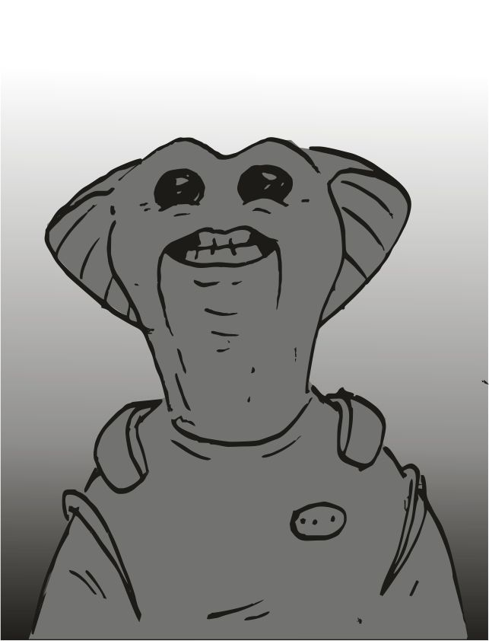
- még jó, hogy a seggedbe nem lőttek, így legalább ülni tudsz - morogta a kicsi a másik oldalról. lassan arra fordítottam a fejem, és nem tűnhettem igazán boldognak. a kezében pár jegyzetlap. talán az öreg hagyatéka - minden kommunikációt, amit felvettem ezen az eseményen, átnéztem. többször is ugyanaz a jel, ugyanaz a minta - mondta, és lapozgatta a lapocskákat a kis kezeiben tovább - itt van a ranger kalózhajóhoz tartozó koordináta, és a pontos időpont, itt végre le tudjátok lőni azt a rohadék gyík.. - mondta a kicsi, de elcsuklott a hangja, a kis papírdarab is kiesett a kis kezéből, a nagy szemeiben vizesedést láttam. aztán nyelt egyet, megtörölte a szemét, és fojtatta megtörten - a sok adat , és időpont, mind egyezik, ide lettek küldve - mondta, és lassan rám nézett - itt alul még több ugyanolyan aláírás is van. mindegyik ugyanaz, a polip birodalom hű szolgálatáért, és a név, hogy reezo burrowes - aztán összeállt a kis fejében a kép, kinyitotta a szemeit teljesen, mint aki megvilágosodik - ezt csapda volt - mondta ki . aztán gondolkodott egy kicsit, és fojtatta - azért nem engedett az öreg a hajóban, mert a börtön kódjait nem is tudtam volna feltörni. belülről meg nem is kell feltörni, csak vezérelni - morgott a kicsi, de akkor már nekem is kifojt a szememből egy kis folyadék, amit igyekeztem a mancsommal eltakarni:- el kell égetnünk az öreget - krákogtam zavartan , és utána már senki se beszélt, lassan kitámolyogtam a vezérlőbe, ahol az egyik legényem nézte a műszereket a kicsi helyén, de a leülés se volt jó, nagyon fájt tőle a hátam, és ha nekidőlök a háttámlának, akkor meg sokkal erősebb a fájdalom. igyekeztem kinézni egy kisebb bolygót, vagy inkább holdat, amin elégethetjük. kiadtam az egyértelmű utasítást, hogy az öreget tegyék be az én koporsómba. a legények könnyek között mentek el, hogy végrehajtsák a fájdalmas feladatot. ez kőkemény logika. ha nem tesszük be, akkor a teste oszlásnak indul, és nem jutunk vele el épségben sehova sem. a radar lelombozó eredményt mutatott.
Semmit sem talált a radar teljes területe. nagyon szarul esett. aztán elővettem a térképet.
Elég közel vagyunk a bookmamas határhoz. aztán jó pár napi út, és elérjük a shangriss állomást. a térkép szerint ez az egyik határbástyája a bookmamasnak. a jelenlegi sebességgel ez még 2 nap. beállítottam a komputert, a haladási irányt, és a célt kijelöltem, és elindultam megtörten hátrafelé a kabinomba. a vezérlő mögött egyből a parancsnoki kabin volt. benéztem, és az az érzés fogott el, hogy ide kell beköltöznöm, az öreg is erre tanított, hogy jó parancsnok lehessek.
Mentem tovább az én kabinomba, majd leültem az ágyamra. az agyam forgott tovább, ez a rohadék meg fog fizetni, hogy lelövette az öreget. valami nagyon fájdalmas halált kéne neki kitalálni. aztán levettem a még rajtam lévő páncélokat, és a pisztolyomat is ledobtam a földre. kedvem lett volna hanyatt dőlni, de a hátam az erősen reklamált volna, meg a farkam is fájt volna ettől. lassan oldalt dőltem el, és kúsztam följebb az ágyon. a varrások eléggé fájtak.
A pár nap utazás alatt minimálisra korlátozódott a mozgásom, és úgy közlekedtem, mint aki be van szarva . sokat gondoltam arra, hogyha ebben az állapotban támadna ránk az egyik polip hajó, akkor minden testrészemet külön vinnék a királyuk elé. méghozzá könnyedén. nehezen tudtam csak a jelennel foglalkozni, és azzal, ami történni fog még . aztán a kicsi átnézte az öreg jegyzeteit, és az ágyára hanyagul dobált cetlik egyike pont az árulásos értesítés volt. akkor az öreg előre tudta, hogy csapdába megyünk.
Mégis mentünk. nagyon furcsa érzés volt. szó szerint odadobta az életét a csatában, hogy ezzel valamit elérjen ? Nagyon értetlen gondolataim voltak. fogalmam se volt, ilyenkor mi a teendő.
A kicsi meg ment előre a vezérlőbe, hogy tovább elemezze a rádióadásokat, amit rögzített. lesz rá ideje, már van pár nap addig, amíg a bookmamas állomásra érünk. sokat rendezgettem a dolgaimat, és az öreg szobájából igyekeztem minden feljegyzést elolvasni, de az agyam kattogása, és őrült gondolatok kergetése nagyon minimálisra szorította a befogadni kívánt adatmennyiséget. amik elsőre világosak voltak, hogy ki kivel van, és ki az, aki tekintget a másik tábora ( csapata ) felé, azokat már eleve a szemétre dobtam. sok apróság derült ki, hogy a háttérben kik falaznak a hatalmas polip erőknek, és kik lehetnek azok, akik a fő besúgók lehetnek. sok kérdőjel, és egy pár felkiáltójel is képződött agyamban, de a rend jó pár óra alatt helyreállt. nagyon sok teljesen egyértelmű jelzés, és utalás volt jó pár papíron ugyanarra a lényre, azokat egyértelműen az ellenségek közé tettem. az egyik hatalmas gócpont éppen ez a reezo burrowes . nagyon sok szál futott össze abban az egy személyben . aztán más ügyek is voltak.
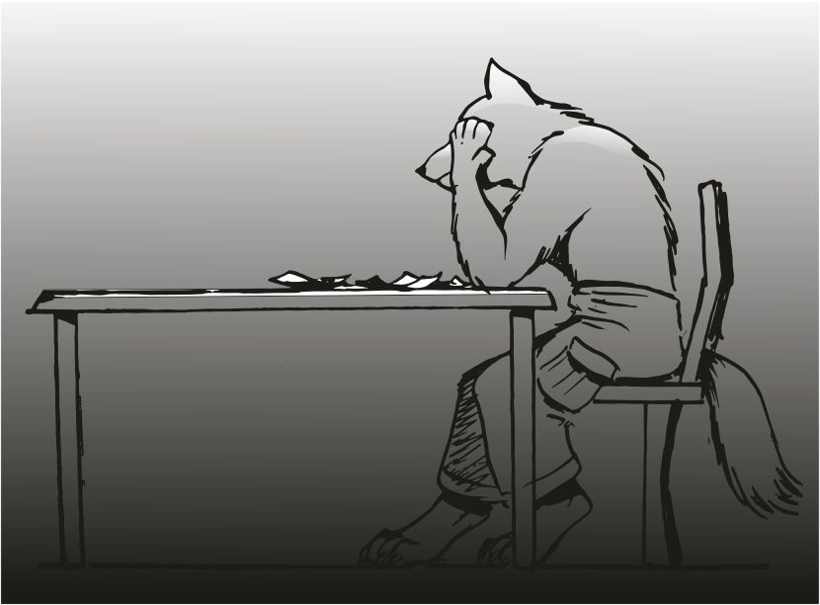
Egyszerűk, össze esküvések, és hatalmas balhék, akikből egész nagy hasznot lehetett húzni.Külön csináltam egy afféle "bonyolult ügyek" halmazt is, ami tényleg semmi másra sem volt alkalmas. ezekben sok a szövevényes szál, és nagyon sok kereszt hivatkozást találtam, meg olyan dolgokat, hogy a feljegyzés csak "gyanú", és nem tényként kezelendő. elég sok papír gyülekezett a másik gyík ügyében, akit végül is a gyors hajóra fel tudtunk tenni. a feljegyzések szerint az erre való hajót, és a pilótát külön kellett beszerezni. ezeket a dolgokat is félreraktam, valamiféle archívumot is létre kellett hozzak. nagyon nehéz volt különválasztani a véleményeket, a sejtéseket, és a tényeket.
Amikor minden egyes papírkát átnéztem, és szétválogattam, akkor már csak a "bonyolult ügyek" halmaz maradt hátra. a gond ezzel az volt, hogy nagyon erős gondolkodást igényelt minden egyes lapja, és arra most nem vagyok alkalmas. ezeket szépen külön mappába tettem, és jó vastagon felírtam rá, hogy később is tudjam, hogy mi is ez.
A következő napon már sokkal erősebben fájtak a varrataim, és elfogott a gyanúm, hogy orvosi segítségre valóban szükségem lesz, lassan tényként kellett kezelnem a sérüléseimet. még a kényelmetlen wc is extra módon rossz volt, a sérüléseim extra módon rontották az amúgy se kényelmes ülést.
Sok szenvedésem volt ezalatt a pár nap alatt, és ez senkit se érdekelt. mindenki azzal élt együtt, hogy meghalt az öreg.
Nem igazán tudtam leülni a vezérlőbe sem, már lassan mindenem fájt. az állomás lassan már szemmel is látható volt, de én újra ellenőriztem a távolságot.
A legények közül egyik se mondott ám semmit. mindegyiknek az arcára volt írva a következő jelenet :
Megyünk temetni az öreget.
Többször is bepingelték a hajót, de mi semmiféle álcázó technikát se kapcsoltunk be. valami bamba bookmamas volt az, akivel beszéltünk. mindenféle ellenőrzés nélkül átengedett minket. gyorsan kaptunk valamiféle leszállási engedélyt az egyik szélső dokkba. annak is örültem, hogy a bookmamas állomásokon ügyesek az orvosok. valahogy mégis csak nekik köszönhetem, hogy még élek.
- lehet, hogy pár napig itt leszünk - morogtam magamban, de a kicsi rám nézett, mint aki érti, amit mondok, a szemei mégis szomorúak voltak. mielőtt a leszálláshoz készültem, azért lassan hátra vánszorogtam, átnéztem a legényeket, hogy végül is mi a helyzet, ők hogy viselik. majdnem mindegyiknek nyitva volt az ajtaja, és valamiféle totemállat felé imádkozott. mindegyiknél kisebb gyertyák égtek. ezeket a dolgokat sose értettem, hogy mi a fenének kell felhozni ennyi gyertyát az űrhajóra.
A leszállás után senki se rohant be a recepcióra, senki se kezdte gyorsan pénzzé tenni a szerzeményeit, senki se kapkodott. a banda nagyobb része a kabinjaikban rostokolt, és ki sem akart jönni. nagyon lapos, és nyomott volt a közérzete mindegyiknek.
Egy kis háromfős fogadóbizottság érkezett a lenyitott rámpámhoz. a nagydarabnál volt valamiféle kisebb stukker, a vékonyabbik meg valószínűleg orvos lehetett, a harmadik meg egy ... aaahhh... akárki . mindegy. nagyon billegve, és mindenbe kapaszkodva értem le a rámpa aljáig. megtört arcom elárulta nekik, hogy nem igazán vagyok jó állapotban. a többiek a hajón még meg se mozdultak. nyilván még a gyertyáikat égetik, és mormognak az isteneiknek. a kis hármas elég hamar ideért a hajó rámpájához. vagy én lassultam le nagyon durván:
- mi neved te ! - mondta az egyik nagydarab bookmamas, de igazán nem akartam válaszolni. az egyik vékonyabb válaszolt helyettem:
- itt ez krull yvoryth - morogta a vékonyabbik, és a rámpára potyogó vércseppeket nézte - vagyis ... ami maradt belőle ...
Ekkor térdre estem, az erő teljesen kiment a lábaimból. a fejemmel is csak magam elé voltam képes nézni.
Igazság szerint énnekem még az is fájt, hogy el kellett vesztenem az öreget, még akkor is, ha valamiféle színjátékot (?) Kellett végig néznem...
----------
Arra keltem fel, hogy valami fehér mennyezetes helységben vagyok, és sok kis kijelzős gép pittyeg mellettem. abban az ütemben sípoltak mindig, ahogy a szívem vert. ez egy orvosi szoba. na akkor mégis csak eljutottam idáig. azért ez is valami. aztán oldalra néztem, és láttam a vékony bookmamast, aki a rámpára jött ki elém. de most be volt öltözve fehér ruhába, és valamiféle orvosnak látszott így, ebben a szerelésben. akkor mégse halok meg.
- te felébred - morgott magában a vékony bookmamas, és lassan bólogatott - mi már sok hall rólad te - aztán valamiféle konzolon nézegetett képeket - téged ellát valaki - fojtatta lassan, de elég nagy szüneteket tartott a mondat közben, és nézegette a képeket, amiket a konzol kirakott elé. ekkor vettem észre, a testem fölött valamiféle nagyobb szerkezet mozgott, és azt meg ő irányította. nyilván most a szerveimet fényképezi valamiféle szuper orvosi felszereléssel - mi szeret te - mondta újra valamiféle gondolatmenet alapján - te megöl sok polip - aztán újabb képeket nézegetett - de a te erős sérülés nagyon - mondta töredezve , és újabb képeket nézett, majd a szerkezetet állítgatta - most te vagy ellát - aztán végzett a képek nézegetésével, és odasétált énhozzám - de gyógyul most, te mozog semmi - mondta, majd megfogta a hasamat - te éhes , én tud, de te eszik tilos egy nap - mondta lassan, hogy felvehessem a fonalat. én bólogattam, hogy értem én. a doki utána semmit se mondott, csak mosolygott, és láttam az arcán, hogy most ő jobban örül annak, hogy én megértem őt, mint fordítva.
Persze. igaza van, rohadt éhes vagyok, de egy napig nem mozoghatok, és nem ehetek semmit. ez a doki jót akar, nyilván nem baszok ki saját magammal.
Aztán nyílt az ajtó, és a másik oldalra fordítottam a fejem, lássam ki az, aki bejön, és zavar a gyógyulásban. a nyitott ajtón valamiféle riadó hangja is jött befelé. az a nagydarab bookmamas jött be valami nagy stukkerrel a kezében, aki engem fogadott a rámpánál. vagy valami hasonló. eléggé egyformák ezek szerintem. de ha a fajom több tagja is itt lehetne, akkor mi is egyformák lennénk az ő számukra nem ? A saját opúrium nyelvükön súgott valamit a dokinak, és kisietett a szobából, de a kicsi csukta be utána az ajtót. hogy itt mekkora a forgalom. aztán a kicsi jött oda hozzám, és oda súgta látszólag direkt törve a nyelvet:
- pár kisebb egy hajó polip erre - mondta, és ettől lassan kezdett elpattanni az agyamban az ékszíj is, de a doki odasietett mellém, rám tette a forró kezét:
- nem öl meg te minden polip - és megrázta a fejét - mi is öl pár.
Erre a kicsi is mosolygott, és igyekezett a humor oldalával közelíteni, hogy nyugtasson meg, de most már rendesen beszélve :
- ne önzőzzél, hagyjál nekik is - bólogatott is a fejével, hogy ezt alátámassza, aztán felsóhajtott, és lassan elindult kifelé - nagyon rég voltak erre polipok , igazán lazíthatnál, az egész állomás nyüzsög - igaza van , persze, már megint. aztán lassan elindult kifelé, de még visszadobta - ha az egész állomást kinyírják, még mindig itt vagyunk mi is - fejezte be, és nagyon gonosz mosollyal lépett ki, majd csukta be az ajtót. aztán újra a gépekre néztem, amik csipogtak, valahányszor dobbant a szívem. a másik oldalon volt egy tálka, és benne sokféle gusztustalan zsinór valamiféle véres vízben. próbáltam kitalálni , mi lehet az, valamiféle gyógyvíznek láttam.
- az varratok az előző doktor - mondta halkan a doki, ahogy kitalálta, hogy mit is nézek, majd a pittyegő gépeken állított valamicskét. a szélső kisebbik gépet ki is kapcsolta - ez kell nem már, te halsz meg nem - erre felsóhajtottam, pedig a mellkasom fájt még eléggé, és meg is tudtam nyugodni kissé, akkor már nem halok meg. a csipogás abbamaradt. nagy csend lett a kis fehér teremben - azért te alszik jobb , gyógyul te gyorsabb, gondol evésre nem - mondta lezárva, majd a szélén kinyitott egy kis csapot, amitől valami zöldes lé kezdett folyni az egyik kis átlátszó csőben, és nagyon gyorsan behomályosodott a világ, hamar elaludtam.
----------
Amikor felkeltem, már nem azt a fehér mennyezetet láttam, amire emlékeznem kellett volna, hanem egy szürkét. nem volt feloltva a lámpa, de a terem végénél, az ablaknál feküdtem. az ajtó a terem másik végében volt. a csillagok fénye világította meg a kis szobát, ahol feküdtem. több ágyas szoba volt, és én csak egyedül feküdtem. minden ágy üres volt. a bal karomba egy kisebb cső ment, és a vége felment egy kisebb tartályba, amiből csepegett a víz szerű lé időnként. a fejem nem zúgott már, ezért a jobb mancsommal kitakartam magam, és megnéztem, hogy mégis mi maradt belőlem. valamiféle idióta színű ruhába öltöztettek, de amikor a pólómat felhúztam, még én is elámultam a dolgon.
Bámulatos, minden varrat eltűnt, és minden heg el volt tűnve. amikor hozzáértem, még baromi érzékeny volt majdnem mindenhol, de igazán ezek az orvosok csodát tettek velem. a pihenés is jót tett, jobban érzem magam. igaz, hogy nagyon éhes vagyok, de nem kockáztatok. ha a doki azt mondta, hogy egy napig semmi kaja, akkor ez így is van.
Lassan oldalra húztam a farkamat, és felültem. a fejem se zúgott már, igazán jól átláttam a helyzetemet. aztán felálltam, és kihúztam a karomból a csövet, ami a csöpögő anyagot juttatta az ereimbe. hanyagul ledobtam a földre a végét. a végéről a csöpögés nem fojtatódott. valahogy nem jött ki belőle semmi sem. aztán éreztem, hogy még kissé szédülök, addig meg se kíséreltem a felállást, nagyon csúnya pofára esés lett volna a vége. ez abszolút nyilvánvaló. aztán éreztem, hogy tovább tisztul a fejem, és a szédülés is kezdett lassan elmúlni, akkor már megkíséreltem a felállást. amikor már elég stabil volt a fejem, akkor oda csoszogtam a hatalmas ablakhoz. kissé átdörgöltem a szemeimet, és aztán újra kinyitottam. az egész simetra rendszer a szemem előtt volt. ennél beljebb már a bookmamas bolygók vannak, oda meg amúgy se érdemes menni, mert ott nincs mit rabolni. ezek jó haverok, és mindig szeretettel fogadnak. a közös ellenség tesz minket nagyszerű barátokká.
Aztán kinyílt az ajtó, ami mögöttem van, és egy csaj bookmamas lépett be rajta, majd éktelen fülsértő sikítással mindent eldobott, ami a kezeiben volt, és futott elfelé, az ajtót nyitva hagyva. utána már csak a távoli kiabálásokat hallottam, és a futásokat, amik közeledtek. ez valamiféle ápolócsaj lesz, és nem számított arra, hogy fölkelek.
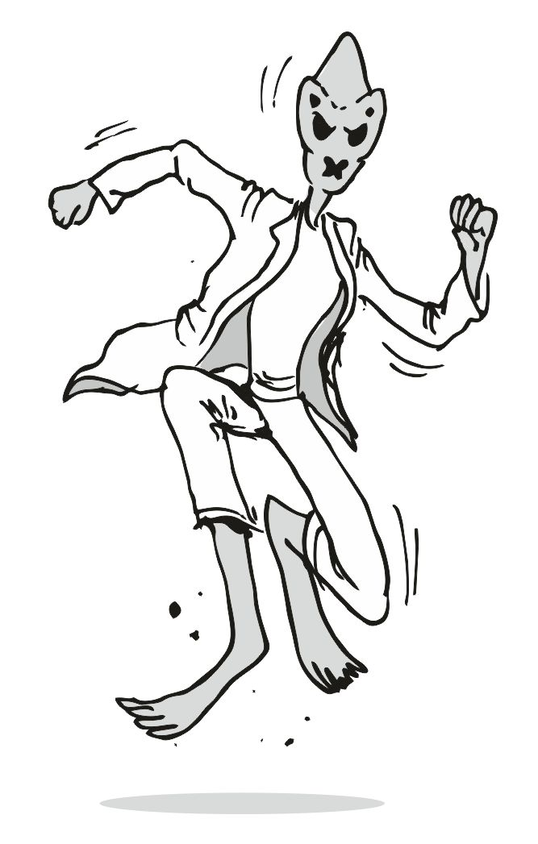
Az ajtóban máris a vékony doki állt, és a nagydarab haverja.- nem mond én te, hogy mozog te ! - mondta eléggé lebaszós hangvétellel, és a nagydarab is csak a fejét rázta. aztán a vékony doki odajött hozzám, és alaposan körbenézett, majd jó pár sort hümmögött magában, majd visszaküldte a nagydarabot, aki becsukta az ajtót - furcsa te gyógyul szép, ehet te már - bólongatta a doki tovább, de igazán nem értette a farkamat. volt nekem egy bookmamas barátom, az se értette, hogy mi ez a farok dolog, nagyon szúrja a szemét mindegyiknek. talán irigyelik - majdnem kész te - fejezte be, majd bólogatott egy kört, és elment a szobából.
Kisvártatva megjelent a nagydarab, és valamiféle zsákot hozott nekem.
A ruháim voltak azok. mosolyogtam, majd el is sietett a dolgára.
Most már tényleg kéne enni valamit. kezdtem nagyon éhes lenni, és mivel az imént kaptam engedélyt is, így hamar beindult a fantáziám.
A ruháimat gyorsan fölvettem, és elindultam kifelé. a kajáldát nagyon könnyen megtaláltam, mert egy hatalmas alsó csarnokban volt a kajálás, és majdnem az összes folyosó arra nyitott ablakokat.
Amerre csak jártam, mindenki, az összes járókelő rémüldözött, amikor meglátott. pedig barátok, és énnekem is igyekeznem kell barátként viselkedni. kissé ezen elgondolkodtam, mert valószínűleg ők még soha életükben nem láttak iburron lényt, és még ami ennél is fontosabb, szerintem ők nem is voltak erről tájékoztatva, hogy én itt vagyok a hajón. a hangosbemondón néha néha valaki beszélt valamiféle csattogósabb nyelven, ez a saját nyelvük lesz, de így egy kukkot se értettem az egészből. a vékony doki szaladt mögöttem, és igyekezett utolérni. amikor ezt észrevettem, akkor megálltam, és kedves arccal vártam, mit fog szólni ehhez, hogy csak simán leléptem a lábadozóból:
- te már ehet én mond te - kezdte, és kicsit előrehajolva pihent a "hosszabb" futása után , de elég gyorsan összeszedte magát, és újra ki tud egyenesedni , vett egy újabb levegőt, és fojtatta - mi akkor most megy, és esz .
Erre abszolút egyetértően bólintottam, hiszen egy tolmács nagyon jól fog jönni egy bookmamas bázison. kicsit visszhangzott a fejemben, hogy "megy, és esz" aztán leérkeztünk a kajálda bejáratához, aminek az elrendezése döbbenetesen jó volt.
Középen ült egy zenész, és körülötte fel volt függesztve egy nagyobb mennyiségű üres cső, és amikor úgy gondolta, akkor kisebb ütéseket mért az egyik másik csőre, aminek a vége egy nagyon lassú zenélés féleség lett. körben, a kör alakú részben lehetett enni, és az alapzaj a folyamatos beszélgetések miatt elég magas volt. négy fős asztalok voltak, és ameddig csak elláttam, mindenki csak zöldséget evett. amikor beléptünk végre, akkor az a rész, ahol mi bejöttünk teljesen elhalkult, és minden szem miránk irányult, nagyon kényelmetlenül éreztem magam. a tolmácsom halkan mondogatott pár szót a körülöttünk ülőknek, amire ők kissé megnyugodtak, de az evést csak nagyon lassan kezdték újra, és a beszélgetés is az én fülem hallatára nem is indult el újra. csak valami susmogást lehetett hallani. amikor beljebb értünk a kiszolgáló részekre, akkor még a zenész is megállította a csövek ütögetését, és annak külön mondta a tolmácsom a saját nyugtató szövegét. a zene nem indult el újra, és emiatt az egész csarnokban teljes csend lett. nagyon kényelmetlen volt, és a segítőm inkább odahajolt a zenészhez, és adott valamit neki, erre nagyon lassan újra elkezdte a csövek ütését, amitől újra lassan megindult az élet a csarnokban.
- ők még sose lát te - kezdte a magyarázatot a segítőm - mindenki fél, azt gondolja - fejezte be, és ekkor kanyarodtunk a kaják választó részéhez, ahol jó páran álltak sorban, mindegyiknél különféle színű cetlik, itt az egyik cetlit a segítőm a mancsomba tolta - te ezt mutat színű , kér kaja - magyarázta, és arra gondoltam, hogy én nem kérek zöldséget, most kifejezetten éhes vagyok, ezért hátrahajoltam a tolmácshoz :
- itt van hús ? - kérdeztem halkan, de aki körülöttünk volt hallótávolságban, elejtett mindent, és szanaszét szaladt kiabálva. a tolmácsom a mancsait a számra tette, és elég ideges fejet vágott:
- te nem mond a szó ! - aztán beszélni se tudtam, mert be volt fogva a szám, és a sor valahogy eltűnt, amiben eddig álltunk, így elég hamar sorra kerültünk. előttem állt sorban a segítségem, és ő kérte a piros cetlivel a kaját, amit nagyon gyorsan valamiféle tálra szedtek neki, és már ment is tovább a sor, én jöttem. én felmutattam a zöld cetlimet, erre a konyhás srác azonnal seggre ült, és a merőkanalat a talajra ejtette. egy másik lépett oda, azt gondolta, elesett a srác, aztán ö is meglátott engem, de ő sokkal jobban bírta a dolgot, lassan kiszedett nekem egy nagyobb halom zöldség levelet, meg pár kisebb bogyós gyümölcsfélét, és jó gazdagon nyakon öntötte valamiféle sárgás szósszal. amikor elvettem a tálat, amibe az adagomat mérte, akkor véletlenül összeért a mancsunk, és az meg nagyon megijedve elszalad, közben fogta azt a mancsát, ahol éppen hozzáértem. a segítőmre néztem segélykérőn, de az csak intett a fejével, hogy "gyere már" , én meg igyekeztem utána menni. nagyon zavaró volt, hogy amerre járok, ott bekussol mindenki, és az evést is abbahagyják. a zene idegesítően lassú csőhangzása lassan elnyerte a tetszésemet, nagyon jó alaprezgést biztosított az egész csarnoknak. a tolmács doki leült az egyik padhoz, ami üres volt, és intett , hogy én is oda üljek.
Amikor mind a ketten leültünk, akkor ő már gondtalanul falatozott, én meg felemeltem a szemöldökömet, hogy én még bookmamast így zabálni még életemben nem láttam azzal a kereszt alakú szájával. aztán elviselhetetlenül kezdtem éhes lenni, de csak szószos zöldség volt előttem. a kirakott tüskékkel evett mindenki, egyesével felszúrták a kaját, és azt emelték a szájukhoz, így én is ugyanúgy csináltam.
Az első falattól majdnem kigyulladt az agyam.
Elképzelhetetlenül finom volt, és nem volt túlfűszerezve, egyszerűen tökéletes volt a maga nemében. így a kajálást meggyorsítottam. nagyon jól esett a gyümölcsös zöldségköret a finom szafttal.
Pont a kajálás közepén jutott eszembe az öreg. ott áll a domb tetőn valami egyszerű ruhában, és szinte várja a lövéseket.
A kis pálcikák megálltak a mancsaimban, és lassan kezdtek vizesedni a szemeim. a jobb mancsommal fogtam a pálcikákat, de a kis szaftos salátalevél az visszacsúszott a tányérba.
- csip ? - kérdezte a tolmács társam, de nem igazán figyelte, mi is játszódik le bennem. a mancsaim lassan visszahulltak az asztalra. nem tudtam tovább enni, elöntött a sok emlék. a szemem kezdett csípni, be kellett csuknom, de ekkor kihullott egy pár könny cseppem. az a bookmamas eléggé meglepetten nézett, majd motyogott valamit tele szájjal, amiből semmit se értettem, de a fejemet ráztam, hogy legalább az előző kérdésre válaszoljak. a kis pálcikák kiestek a mancsomból, mert le kellett törölnöm a könnyeimet. egy iburron ne sírjon. milliók gyilkosa itt ne pityeregjen. elővettem a kommunikátort, és a felső részben kis is jelezte, hogy a hajó az hatókörben van, gyengécske a jel, de érzékeli. gyorsan kiadtam a parancsot.
= az öreget kiolvasztani=
Vettem egy nagyobb levegőt, és megpróbáltam legalább az elkezdett kaját fojtatni, de a kaját már a számhoz se tudtam emelni.
Inkább hagytam az egészet, és elindultam kifelé a könnyeimmel, és az emlékeimmel küszködve. a hajót úgy kerestem meg, hogy arra mentem, amerre a kis készülék erősebb vételt mutatott. többször is voltak valamiféle lezárt ajtók őrökkel, de minden alkalommal kinyílt az ajtó előttem, és senki se kérdezett semmit sem. aminek örültem is nagyon, mert nyilván egy szót se értettem volna abból. ezek itt nem nagyon beszélik az űr nyelvét.
A hajóhoz elég gyorsan megérkeztem a fájdalmaim ellenére, amiket valamiféle okból gyengébben éreztem. mindenki csak ott ült a hajó körül, és mintha csak engem vártak volna. az ülőkéjük körül egy pár kajás dobozt is láttam.
Mindegyiknek az arca maga volt a csapás.
Mindegyik szomorú volt, vigasztalhatatlan.
Énrajtam is látszott, hogy a dolog eléggé megvisel. a hajó rámpája lenyitva, és a szélénél csöpög a víz. lassan mentem föl a rámpán, közben néztem a vizet, ahogy folyik le a rámpán. amikor odaértem a koporsóhoz, akkor már elég nagy víz állt a küszöb előtt, és lassan fojt ki a folyosóra. a teste már meleg volt, felvette az állomásban keringő meleg levegő hőjét. inkább elindultam a vezérlő felé, és a motorokat készenlétbe toltam át. aztán észrevettem, hogy a kicsi már megrendelte a tankolást, és az üzemanyag , meg a lőszer is úton van ide, a kiírás szerint max. egy óránk van.

[ two steps from hell - men of honor ] ♪ ♫ ♬

Arra.
Aztán lementem a legényekhez, és ácsoltunk egy vacak állványt, amire majd az öreget tesszük fel a hajtómű alá. utána vastag láncokat szerzett a kicsi, hogy a hajót leláncolhassuk, amíg ez tart, hogy ne repüljön el. úgyis csak az egyik hajtómű lesz majd bekapcsolva. a fejemben ott keringett az öreg képe. ekkor megjelent a kicsi, és adott mindenkinek egy kapcsolót. elmondása szerint akkor indul majd be a hajtómű bemelegítési módban, amikor mindenki benyomta a gombot. aztán az asztalt is befejeztük. énnekem kellett bemenni az öregért, és amikor kiemeltem a testét a koporsóból, akkor láttam, mennyire durván szét van lőve szegény. a könnyem is kihullott. amikor leértem az öreggel a rámpán, akkor a szembe lévő őrség tagjai is rájöttek, hogy most egy végső búcsú fog jönni, és igyekeztek fej lehajtva elsomfordálni, és a hangár kaput is becsukták maguk mögött.
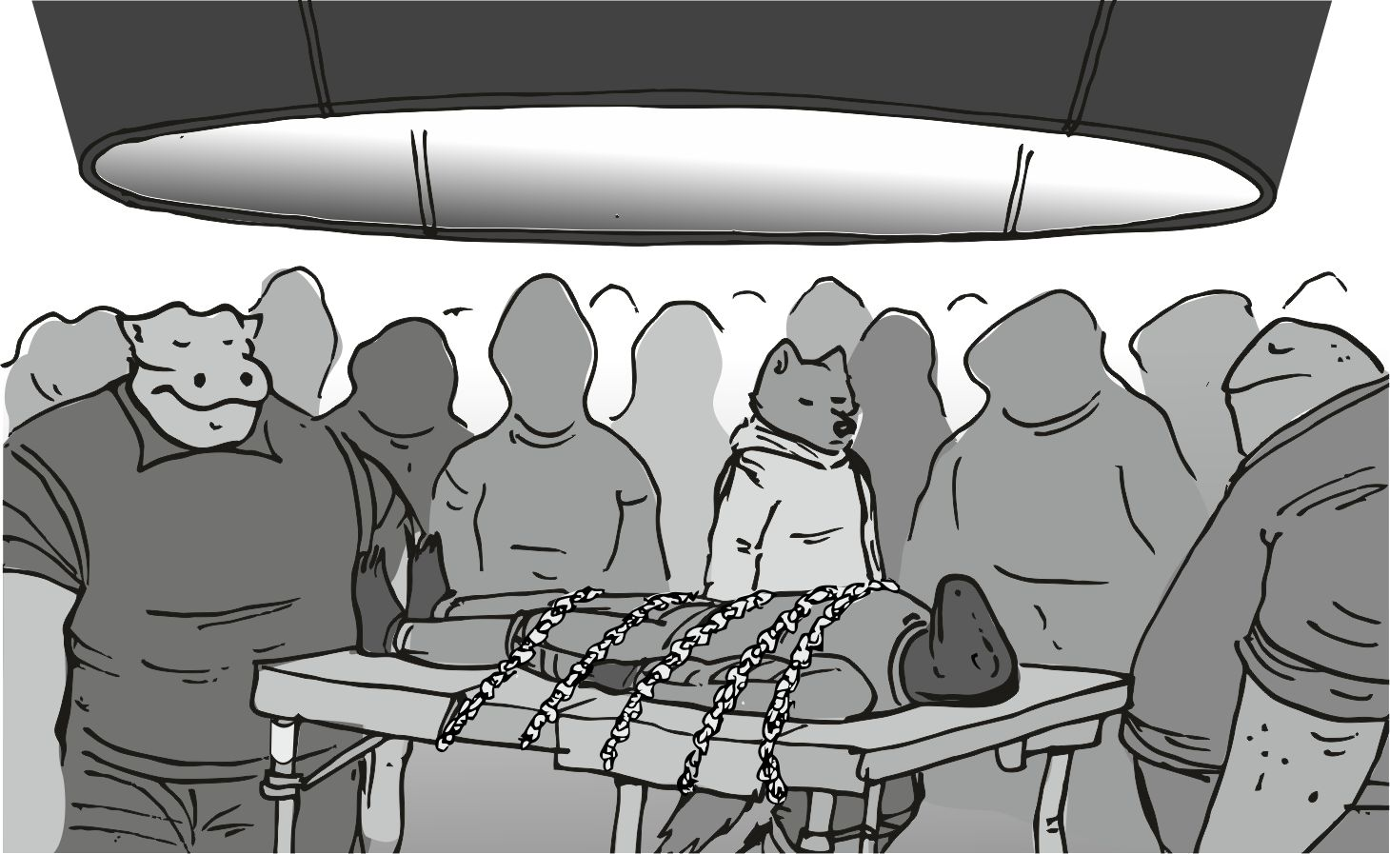
Az öreget lassan fölfektettem a hevenyészett állványra, majd a kicsi egyetlen ponton lekötötte a derekánál , hogy ...Aztán becsuktam a szemem, és eszembe jutott, mennyi mindent akart tanítani nekem, de én fafejű, nem igazán fogtam fel, mennyire sokat segítene, ha meg tudnám minden szavát tanulni. a könnyeim folytak vastagon, és ahogy a félkörben álló csapatot láttam, mindenkit lesújt ez a jelenet. a kicsi arcát se láttam még ennyire szomorúnak.
Elöntött a sok emlék újra, meg újra.
Az öreg arca ott világított a fejemben. mosolygott.
Aztán hallottam a kattanásokat, és pár legényem eléggé erősen elsírta magát.
A galaxis leghíresebb tömeggyilkosai sírnak.
Ekkor esett le, hogy már mindenki benyomta a gombot, csak én nem.
A könnyem fojt elég erősen, de már nem törlöm le, valóban fáj, hogy meghalt az öreg, és nem fogom tudni a lábamat az ő lábnyomába tenni, ahhoz ő túl profi.
Ekkor benyomtam a gombot, és a hajtómű elég nagy dörgéssel elindult, majd döbbenetes hőt fejlesztve elpárologtatta az öreg testét.
Gyorsan.
Amikor a szememet kinyitottam, akkor azt láttam, hogy a csenevész állványunk tócsává olvadt, és az öreg szó szerint eltűnt a szemünk elől.
Ekkor estem térdre, ami a sérüléseim miatt is extrán fájt, de igazán nem érdekelt.
Teljesen összetörve ültünk sokáig.
Arra eszméltem, hogy benn ülök a parancsnoki székben, és egyáltalán nem érzem magam méltónak a feladatra. mindig annyira könnyű, ha az öreg mögötted áll a hatalmas rutinjával. na ez soha többet nem fog megtörténni.
- jön a doki - hallottam a kicsi rekedtes hangját a rámpa felől. erre elindultam a hajóról lefelé, hátha baj van velem, vagy bármi egyébbel. a doki sietett rendesen, hamar ideért, és már mondta is, amikor meglátott engem a rámpám közepén:
- mi sok radar talál errefelé robot repül - mondta lassan, talán azért hogy könnyebben értsük, de majd fojtatta - polip a nagy birodalom robot küld, uucla keres , kód dns.
Erre csak a fejünket ráztuk, de én meg is szólaltam:
- mi nincs uucla - mondtam halkan
- de hiszen hajó parancsnok van noxx, polip ölő híres !
Erre újra a fejemet ráztam, de most sokkal lassabban:
- meghalt - morogtam eléggé halkan, és ez felnyitotta szemeit, utána kicsivel már elszomorodott, és elsietett. énnekem meg eszembe jutottak az alapvető gondjaink az üzemanyag hiánnyal, és a lőszerrel kapcsolatban . aztán emiatt oldalra fordultam - kicsi - szóltam hátra, és a jelzett egyén elég gyorsan hallótávolságba került, és várta, hogy vajon most mivel rukkolok elő
Én, a hajó parancsnoka.
Ekkor megjelent a doki sietve a hangárajtóban, és valamiféle színes csík volt nála.
- igen - mondta halkan a kicsi énnekem, de a szemeivel a dokit nézte.
Az meg csak jött felénk eléggé sietve. furcsán néztem, mi a fene ez nála. a doki ezzel a tempóval hamar ideért a rámpánkhoz, ahol a banda állt:
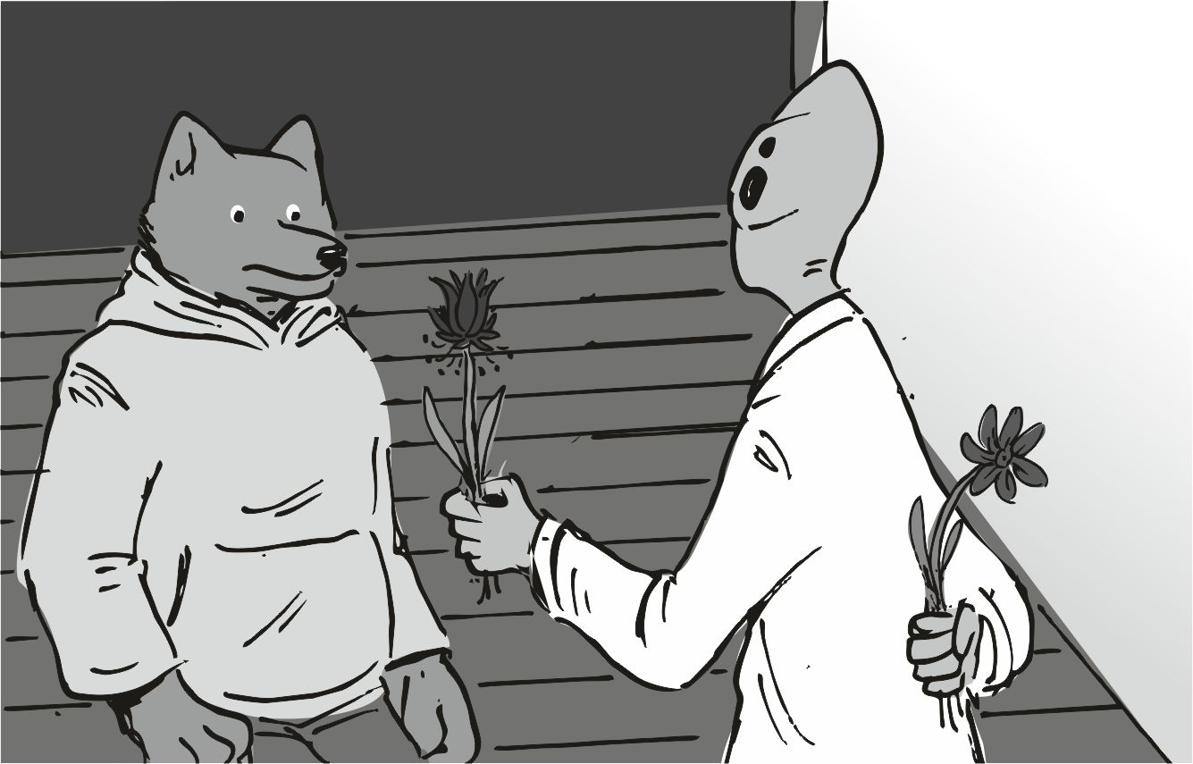
- ahol én szüle, a halott ad virág - mondta, és oda adta a kis virágot nekem. ekkor láttuk, hogy egy másik virág is van nála, de fojtatta, hogy magyarázza - mert szeret a halott emlék - bólongatta. én erre meg odamentem a fémes tócsához, ami az állvány volt, és leraktam rá a kis virágot, majd felegyenesedtem nagy fájdalmaim ellenére, és igyekeztem válaszolni :- mi nem ad virág halott - és a mancsommal a saját koponyámat mutattam neki, hogy értse - mi hosszan emlékez a halott.
Aztán meg akartam fordulni, hogy lassan ideje feltankolni, de megfogott a doki:
- másik virág meg te fog - mondta, és ettől igazán kérdőjel formájú fejem lett, de nem adta fel, mondta tovább - te most mégy a halál, öl polip sok .
Erre azért elvettem a virágot, pedig még nem haltam meg. avval a virággal a mancsomban mentem vissza a vezérlőbe, hogy megnézzem mennyi idő van a tankolásig. bőven ki fogom bírni. aztán elindultam a kabinom felé. szép virág, vékony, törékeny, és nagyon színes. kíváncsi vagyok, meddig bírja föld, és víz nélkül. aztán hanyagul bedobtam az ágyam alá.
- tankolás - hallottam a kicsit, és amikor leértem a rámpán, akkor a kicsi már régen valamiféle minőség ellenőrzési papírokat nézegetett, és a fejét csóválta, majd a kis kommunikátorán megnézte, hogy a hajó miféle adatokat közvetít. a feje kissé csalódott lett - sima, alap - húzta a száját.
Kicsivel később a lőszer is megjött, de a karjukat csak tárogatni tudták, hogy ennél többet most nem tudnak adni, mert azt nekik is meg kell igényelni. nem is baj. majd megszerzem valahol. ha nem halok meg útközben.
Egy nevetségesen alacsony, szerintem jelképes összeg alakult ki a távozáskor szerintem érthetetlen módon, amit egy dagadéknak kellett odaadni, ezért erősen felkerekítettem a dolgot, és úgy indultunk el lassan. a biztos halálba.
A polipok droidjai közé a mi mértékeink szerint minimális lőszer mennyiséggel.
Az öreg nélkül. a tapasztalata nélkül . már egyetlen uucla sincs a hajón.
Mindenki reménytelen hangulatban van. Okkal.
Napokkal később még mindig fájtak a varrások rajtam, de mindenhol szépen gyógyultam. a wc-n ülni még mindig nagyon rosszul esett, és borzasztó kényelmetlen volt. a köztes időkben is szar volt a helyzet, mert nekem mindenem fájt, főleg az agyam nem tudta feldolgozni azt a rengeteg adatot, amit most kellett volna, ráadásul azt öreg elvesztése is hatalmas extra terhelésnek látszott innen alulról. a vezérlőben se tudtam ülni sokat, csak ideiglenes méréseket csináltam, ha lehet , akkor inkább állva, és a kicsi beállította, hogy csakis az én dns -emmel lehessen a hajót vezérelni. én ezt nagyon nagy marhaságnak tartottam, és élesen bíráltam amiatt, hogy mi van, ha pont neki kell majd vezérelnie. erre persze felkészülten mondta azt, hogy ő a kis kommunikátorral majd vezérli ha kell, a közvetlen vezérlésre vonatkozik ez a dolog, ha valaki beülne a vezérlő székébe. erre persze megnyugodtam, és próbáltam figyelni arra, hogy az az öreg papírjainak átnézésénél az agyam újra működjön, és a komputerre felvitele is meglegyen a lényegesebb dolgoknak, infóknak, és össze esküvéseknek. minden pici adat morzsa fontos lehet. nagyon fárasztó dolog volt ez, lehetőleg állva, mert ülni még mindig nem tudtam. a zuhanyzás még tűrhetően ment. az alvási időszak is egy merő kínszenvedés volt. annyi mindenesetre nyugtatólag hatott, hogy már gyógyulófélben vagyok.
A következő napokban összeállítottam a repülési tervet. a repülési terv arról szólt, hogy legalább előre 3-4 eseményt vonalba kell állítani, hogy melyik mi után következzen. az öregnek volt úti terve, de ezen nagyobb részét már eleve letudta a csapat, és azokat már ki lehetett húzni. sok adatot nyertem , a kicsi lelkesen segített a nem létező bolygókkal kapcsolatban, amikor azokat a térképre kellett felvinni. ez a térkép program sem írható, tehát elvileg csak olvasni lehetne, de a kicsi szerzett egy eleve meglékelt verziót, amit a haverjaitól kapott, azok valamiféle lukat fúrtak bele, és ezen a lukon keresztül lehetett módosítani. így abba már lehetett "újonnan keletkezett" bolygókat, holdakat, vagy akár napokat, csillagokat beleírni, sokkal pontosabb hely megjelöléssel is. csak a fejem ráztam. bámulatos munka. nyilván nem egy lény csinálta, ez tutira csapatmunka volt.
De a társasági élet nagyon nehezen indult újra. én is sok mindent elrontottam, nekem még mindig nem sikerült feldolgozni , hogy az öreg már nincs. nem láttam a legényeket kártyázni, és a viccelődés is teljesen megszűnt. mint egy halott hajón lettem volna.
Aztán nagyon lassan csak beleültem a vezérlőbe, de előtte a seggem alá tettem a kapucnis pólómat, hogy a sebek miatt ne fájjon már az ülés.

#######################
A kereső droidok, és az aranyfuvar
#######################
Újra végig futottam a teendők listáját, és kialakítottam a tervet. minden régebbi helyszínt kitöröltem, és csak azokat jelenítettem meg, amik még hátra vannak nekünk. a kicsi elég sokat segített ebben is, valamiféle teendő lista kezelő programot szerkesztett , amibe a helységek nevét be lehet írni.
+ városos bolygó , kis javítások
+ a nagy polip arany szállítmány
+ phobeet0r állomás - új pajzsok, új kommunikátorok, új távcsöves
+ valamiféle kis bánya bolygó név nélkül,
+ fagyos kisbolygón arany rablás
+ wisteria tenger bolygó
Aztán , ahogyan ezeket végig néztem, akkor láttam, hogy nagyon durván sok munka van még, mire vége volna. alig a fele világos, hogy ott mi a valódi teendő. rengeteg picike részlet hiányzik, és az, hogy ezek miként kapcsolódnak eggyé.
Eeeeeeeeeeeeeeee !!!!!! Eeeeeeeeeeeeeeee !!!!!! Eeeeeeeeeeeeeeee !!!!!! Eeeeeeeeeeeeeeee !!!!!!
Hirtelen minden lámpa lekapcsolódott, vörös fények gyúltak ki a hajó folyosón, idegesítően lassan körözve a falakon, nagyon hangos riadó tört ki. eléggé megijedtem.
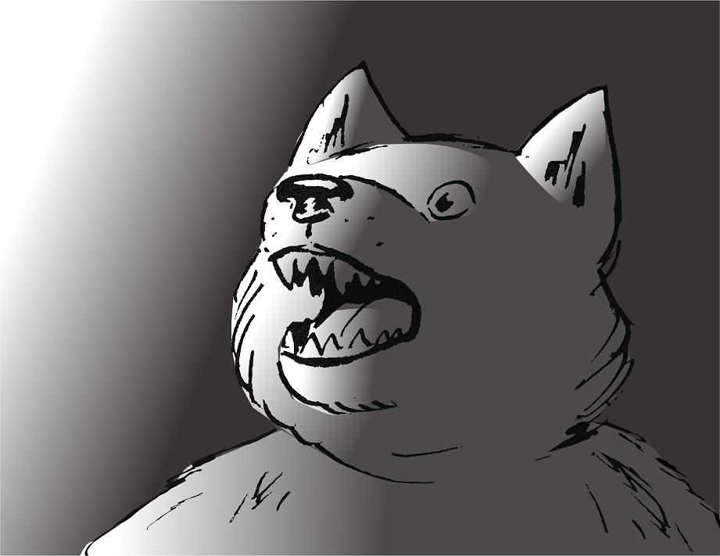
A kijelzőn gyorsan eltűnt a sok jegyzet, és előtérbe került a jelenlegi helyzet. elképzelhetetlen mennyiségű droid felé repültünk. nagyon kicsik voltak, és elképzelhetetlen mennyiségben voltak jelen. a hideg veríték is kivert. a fülsértő zajt igyekeztem gyorsan kikapcsolni. alig egy pillanat múlva a teljes legénységem kinn toporgott a vezérlőben. senki se tudta, mi történik.A kicsi nyugodt szavai sokat segítettek :
- a polipok droidjai vannak előttünk. beszopás is lehet a vége... bár... a droidok egyszerűen működnek. van egy vezér droid, aki sose támad, csak a többit vezérli. kibaszásból ugyanúgy néz ki, mint a többi, csak azt az egyet kell megtalálnom, és felülírni a programját - mondta teljesen nyugodtan, de én még nem voltam nyugodt egészen:
- mit csinálnak ezek a droidok - kérdeztem halkabban, de már láttam, hogy ezt nagyon megszívtuk most.
- alátétekre bontják a hajót, ha megfelelő jelet kapnak - erre azért elnyúlt a fejem, és mérges is voltam kissé:
- simán lehagyjuk őket, leléphetünk - mondtam, de a kicsi rázta a fejét:
- nem lehet. ha kiadják a megfelelő jelet, akkor nagyon hamar itt van a fél polip hadtest, és zöldségreszelővé lövik a hajót - mondta eléggé meggyőzően. ez a verzió se tetszett nekem.
- akkor mi a franc legyen - morogtam magam elé, de a legénység se volt túl nyugodt. a kicsi arca mindenkit nyugtatott. nem izgult az semmit sem, pedig éppen a halálba megyünk :
- egyszerű. letöltöm én is a programot. azt bármelyikről le tudom szedni, csak nem írható a program egyelőre.
- és ? - kiáltottam rá a kicsire, már nagyon nem voltam képben- de az továbbra is halált megvető nyugalommal beszélgetett velem :
- akkor kiderül, hogy mit is keresnek pontosan - erre már senki se válaszolt, csak mindenki a lehetőségeihez képest igyekezett a kicsinek a monitorán futkosó betűkből, és számokból kitalálni, hogy mi is lehet a droidok célja. persze. senki se tudta, mi a fene van odaírva a kijelzőre, csak bámulta, hátha majd lát valamit. nagyon ritkán ment egy egy sor betű, vagy egy pár szám. a kicsi hátradőlt, és nyújtózott egyet - még túl messze vagyunk.
A többiek már nagyon be voltak pörögve, nem igazán gondoltak szívesen arra, hogy ez lesz itt a végállomás. én is igyekeztem átgondolni a dolgot. igyekezni kéne valódi csapatszállítónak álcázni magunkat. azoknak nincsen álcázó funkciója. de a fegyverekkel kéne valamit kezdeni. a hajóba meg be van építve a fő ágyú. azt nem tudom eldugni. a hajó hosszának nagyobb részét kiteszi. azt hogyan dugjam el ?
- megvan, töltöm lefelé - kiáltotta kicsit hangosabban a kicsi a dolgot, és mindenki egyből figyelte, hogy egyre több a kijelzőjén a szöveg. összevissza betűk, és számok, de a kicsi mosolygott - ez nagyon régi alapszintű programozás - motyogta, és erre mindenki kényszeredett mosolygást erőltetett magára - na tessék, itt is van - mondta, és nagyon hevesen nyomogatta a gombjait, érezve a többiek nyomását. aztán hirtelen abbahagyta, és teljesen nyugodt fejjel megfordult a székével, hogy énvelem legyen szemben , majd lassan mondta - uucla életformát keresnek.
Erre mindenki meglepődött, én is:
- uucla keresők - motyogtam, de nem igazán értettem a dolgot, a fejem zúgott, nem láttam át az egészet - ez baromság. miért uucla életet keresnek ? Itt vagyunk az uucla birodalom szélénél - aztán elővettem a térképet, és láttam, hogy a nagy droid felhő lassan kúszik a uucla terület felé.
- van nekik útvonalterv is - mondta hangosan a kicsi, és a térképemen megjelent az útvonal. Nagyon idegesítően az útvonaluk többször is keresztezte a mi útitervünket - de ahogy látod, ezek messze elkerülik a uucla birodalom őáltaluk elismert határát - aztán odanéztem, és valóban, a határ előtt egy nagyon picivel teszik a fordulót érdekes módon , aztán a kicsi még feltette a pontot a mondat végére - úgyhogy nem vagyunk veszélyben.
A legénység ebben nem volt annyira biztos, ahogy én sem :
- és ha engem kiszúrnak ? - kérdeztem akadékoskodva , de a kicsi csak a fejét rázta. ahogy látom, szó szerint az életét teszi kockára, és mégis nyugodt. én azért óvatosságra intettem magam, és tartottam magam az első ötletemhez, hogy :
- álcázzuk magunkat csapat szállítónak - morogtam eléggé bizonytalanul, de a többiek mind felém fordultak, mint akik további magyarázatot várnak, így muszáj volt kissé kifejtenem - mindenki csak utazik, és nincs közel a fegyveréhez - mondtam hozzá. de erre már halkabb zúgolódás volt a válasz, meg kisebb morgások is hallatszottak. ez meg már énnekem nem tetszett, így még én is tettem hozzá pár ártatlan gondolatot - akinek nem tetszik, az elmehet - és mutattam a rámpa helyét.
Erre már nagyobb lett a csönd, de az arcok továbbra se voltak nyugodtak . így mindenki várta, hogy mi a fene lesz ebből.
- egy kisebb lakott bolygó !! Körülötte egy nagyobb halom aszteroida - kiáltotta a kicsi, és én is észrevettem a radar szélén azt az ívesen húzódó szürkés halmazt, így a hajót arrafelé irányítottam. ekkor már látszott a radaron is a bolygó széle. a radar másik felén már láttam, hogy a droid mező kisebbik része utánunk eredt, így odafordultam a kicsi felé :
- mennyi jön utánunk ? - kérdeztem , de az már eleve csinálhatta a keresést, mert szokásosan túl gyorsan válaszolt:
- alig 800 darab kisebb-nagyobb daraboló, és fúró van, és 2 nagyobb átvilágítós kereső.
Ettől a mondattól a hideg rázott ki mindenkit, hogy szét fúrják a hajót, meg szét darabolják, mi meg itt mind meghalunk.
- elbújunk a kőzáporban.
A hajó elég gyorsan közeledett a kisebb nagyobb törmelékekhez, és a hajótesten hangosakat koppantak a nagyobbak, én meg a komputerrel számolgattam a röppályát, hogy a nagyobbakat, amik már valódi kárt is tennének a pajzsban, azokat kerüljük ki. a kőzápor mögött kezdett a bolygó képe elhomályosodni
- elég sűrű - kiabálta a kicsi, hogy az aszteroidák kopogását túlkiabálja, de a többiek meg csak a folyosón kapaszkodtak. én csak azt néztem, hogy a komputer szépen számol, és az összes nagyobbat elkerüljük, a kicsik meg így is visszaverődnek.
- a droidoknak van kikerülő program ugye ? - kiabáltam a kicsi felé, de aztán láttam a radarképen a sok droid jelének megszűnését, így a választ már nem is kellett mondja :
- az egy drága műszer - kiáltotta felém egyértelmű utalással, de a radarképről csak nem akart leszakadni a szemem, és láttam, hogy akármit csinálok, az a rohadt mező egyre közelebb ér - elég kitartó mocskok - morogta a kicsi tovább, és már láttam, hogy a radar már meg tudja számolni őket. a sebességünk nagyon minimális lett, hogy a kőzetek ne okozzanak sérülést, így amikor kiértünk a mezőből, akkor már nyilvánvaló volt, hogy a bolygóra le kell majd szállni.
- simán utolérnek - morogta a kicsi, és láttam a radarképen, hogy egy nagyobb droid törte a többi kisebbeknek az utat - egy nagyobb átvizsgáló jön elől. a hajó fegyver rendszerét teljesen kikapcsoltam, még áramot se kapott egyetlen áramköre sem, amikor az átvizsgáló utolért bennünket, és többször át lettünk világítva. a legénység is, meg én is nagyon be voltunk tojva.
- minden azon múlik, hogy miféle jeleket kap a központi droid - magyarázta a kicsi a nagyon idegesítő csendes légkörben, majd a kijelzőjét nézte. azon futottak a számok, és a betűk egy darabig, majd kiszállt a székéből, és lefeküdt hasra a talajra - tiszta, a droidok tisztának minősítettek minket, a keresés leáll - erre mindenki, aki eddig állt, egyből le is ült, így volt, aki a kicsi mellé. én is vettem egy nagyobbfajta levegőt:
- hhhhhhhhhh , a rohadt ... - közben a szemem rátévedt a komputer kiirtására, és a jelenlegi szám a 300 as értéket lépte át éppen, ezért mondtam magam elé azt is - több, mint 300 droid semmisült meg ott hátul - mutattam hanyagul magam mögé.
- még életemben nem féltem ennyire - morogta az egyik legény, majd lassan mindegyik elkezdett hátrafelé vánszorogni.
A kicsivel a leszálláshoz készülődtünk, de azért odaszóltam neki, ne unatkozzon :
- milyen ez a bolygó - morogtam magam elé, majd láttam, hogy az én képernyőmre küldi az adatokat, így a leszállási előkészületben ő is tud segíteni. ez egy kisbolygó, amin eléggé jó levegő van, oxigénben dús, sokféle vegyes népek élnek, többféle fajból, elsőnek bányabolygó volt, de aztán már kifogyott, és megszűnt a bánya jellege, pár területen még vannak kísérletek további anyagok bányászatára, de az uucla erőfeszítés. a többiek már nem bányásznak. Nagyon központos helyen van, így mesterségesen oxigén pajzsot emeltek, hogy lehetetlenné tegyék kisebb hajóknak a leszállást. a bolygón alig van egy pár kisebb erdő, az oxigént gyárban állítják elő, és kormányzati utasításra engedik a levegőbe.
Döbbenetes, még szabad szemmel is lehet látni ezeket a fúró tornyokat. elképzelhetetlenül magasak, bődületes mennyiséget lehetnek képesek kitermelni... aztán a kicsire néztem, és az általános hajó épség mérőt. a rezgés nagyon minimális, eddig minden oké, a jelzés zöld. a motor már régen üzemi hőfokon, melegítés most sem szükséges, átkapcsoltam a főhajtóműveket fékezésre. még mindig minimális rázkódást éreztem, de erősödött a dolog. a legkisebb hőfejlődésre kicsit gondolnom kellett volna, erre nem is gondoltam, most aztán már hiába reklamálok... már az egész ablakon csak a szürke színű városos bolygó látszott. ritka egyszínű, semmi változatosság. nagyon sok felhő előttünk. vegyes színek, ezek nagy része lehet szennyezett is, vagy szmog, vagy por felhő, bár azt mondjuk el kéne kerülni. beindítottam a leszállásos manővert, a komputer már most vissza számolt.
-fékezőelemek aktívak 10.... .... 9... ...8... ...7... ...6...-ezalatt minden remegett, a rázkódás idegesítően fokozódott, na most éreztem, hogy közeledik az ózonpajzs. mesterséges ugyan, de ... - ...3... ...2... ...1... - és már 4nél át is léptük a határértéket, de csak a közepén nyomtam be a fékezőlapátokat a felére. bár nem az összeset, csak azokat, amik a szárnyakon voltak, meg a nagyot középen. hirtelen a rázkódás nagyon durvára váltott, vakítóan fehér fény öntötte el az ablakot, semmit se lehetett látni, műszerek figyelése esélytelen, a külső legvékonyabb ózonrétegben vagyunk ! A hajó nagyon erősen rázkódott, és minden képességem csak az volt, hogy kapaszkodom, fogalmam se volt, hogy mi vár ránk. kibírhatatlanul meleg lett, levegőt vettem, még a levegő is csípett, annyira forró volt.
Aztán, amikor már minden porcikám fájt, akkor hirtelen vége lett az egésznek, és a szememet ki tudtam nyitni. a kicsi még mindig magatehetetlenül ült a székében, és a hatalmas hőséget igyekezett legyűrni, én addig próbáltam a kapcsolókkal a levegőt tovább hűteni, de az ujjaimat sikerült eléggé leforrázni. a kapcsolók is annyira átforrósodtak, hogy nem lehetett hozzájuk érni. a karmom végével tudtam átkapcsolni egy párat a fontosabbak közül. közben arra is figyelnem kellett, hogy a városból nagyon sok helyről észrevették a vakító üstököshöz hasonlatos leszállási manővert, így az álcázás is igen fontos lépéssé ugrott elő.
Amikor a levegőt is le tudtam vinni érezhetően, a kicsi is munkába állhatott. a hajó hatalmas sérüléseket szerzett a leszálláskor, a fő pajzs több, mint 40 % -a leégett, és a vezérlőpult egy nagyobb része egyáltalán nem kapcsolódott többet a hajóhoz, de a kicsi itt is rengeteget segített, így csak a leszállással tudtam foglalkozni, és azzal, hogy végül is mi a picsának szállok le egy városon. igyekeztem a kilövőhelyeket megkerestetni a kicsivel, de az elrendezés elég magától értetődő volt, így az egyik kilövő melletti hangáros részt céloztam meg, úgyis hatalmas szükségünk lesz majd a pajzsok javítására, és a cserére. ahogy szálltunk le, az egyik hajót éppen kilövéshez készítették.
Ekkor pillantottam meg elsőnek az új mk4 -es szuper pajzsot.
Úgy repültem el mellette, hogy a szememet se tudtam róla levenni. nagyon durván matt fekete volt, és ahogy látom sokkal vékonyabb, és könnyebb lehet, mint az enyém. sóhajtottam egy nagyobbfélét, majd újra a leszállással lehettem elfoglalva. az egyik hangár üres volt, és hideg, ezek szerint itt se pakolgattak már régóta. az ajtaja még nyitva is volt, a hajó kényelmesen befér rajta ...
A leszállás után az álcázást még rajtahagytam, hogy még egy ideig ne keresse senki, de a legényeket nem engedtem ki. senki se mehet ki, csak én, és a kicsi, ha ő akar egyáltalán.
Kiadtam az elsődleges feladatot újra :
- polipok keresése ( e.p. )
- iburronok keresése
- mk4 -es pajzs építések keresése
- kilövőállásra átkerülés keresése
- polipok vérdíja az iburronokra
Ettől újra olyan lett a kicsi, mint régen, én meg szépen elpakoltam a pisztolyomat, és pár tartalék tárat, hátha lövöldözés lesz, sose lehet tudni. bár az nagyon hangos, és nem kéne túlzottan hangoskodni, így a kést is eltettem a jobb mancsom közelébe. aztán lenyitottam a rámpát, és lesétáltam. amikor leértem, akkor felhúztam a kapucnit is, és ahogy elhagytam a ráma alját, átléptem a hajó árnyékán, az álcázó határán is átléptem... innentől már szabad szemmel is látható vagyok.
Amikor elértem a hangár kapuját, akkor lassan becsuktam, mint aki tárol valamit, majd megdöbbentem, mekkora az itt élők száma. nagyon nagy volt a népsűrűség, a lények minden pillanatban összeütköztek. a talajt nem is láttam, annyian voltak. szemem kinyitottam, de csápokat sehol se láttam. de szerintem lesz polip elég sok... nevetségesen könnyű lesz itt elbújni. ez már szinte túl könnyű.
Valamiféle kereskedési központ lehet ez az uucla határhoz ennyire közel, mindenki ad valamit, vagy vesz valamit. volt itt mindenféle, uucla, etais bogárlények, preaxut dagadékok, kis fluppániák is , ubrillok, brimmeryxek, seefloss varangyok, bookmamasból is láttam párat, és az előbb ment el mellettem egy vaksi oytam is. a kapucnimat azért nem vettem le, itt nagyon bepánikolna mindenki. a sarokban próbáltam maradni, hogy elolvassam a jegyzeteimet, mi a fene is az, amit még itt lenn el kéne intézzek. annyira nagy itt a népsűrűség, hogy nem lehetett ezt megcsinálni, vissza kellett mennem a hangárba.
Az ajtót magamra csuktam, és végre elő tudtam venni a kommunikátort, ami a hajóval kapcsolódás után le is töltötte a teendőimet:
+ fehér spray a farkamra havas bolygókhoz ( több darab )
+ elmenni a =phobeet0r= állomásra ( sok ügy )
De aztán kénytelen voltam az újonnan történő ügyeket is beírni pluszban:
+ mk3 as pajzs újra felrakása kis műhelyben.
+ mk4 -es pajzs megkérdezni
+ elhagyni a bolygót
Amikor ez megvolt, a srácoknak előírtam a kajálást, és a pihenést. itt nem rabolunk semmit sem, hatalmas lenne a káosz miatta, nem éri meg, el kell innen tűnni gyorsan, csak feltűnés nélkül. ha rájönnének, hogy én itt vagyok, leszálltam, hatalmas túlerő támadna rám, és durván pórul járnék. aztán a rádiót hallottam :
- nincs polip - hallottam a kicsinek a súgását
- jó, kajáljatok, mingyá jövök - mondtam a rádióba, aztán a kis készüléket elraktam, és elindultam is kifelé az idegesítő tömegbe. keresnem kell egy kisebb boltot, ahol találok fehér festék szórót szőrre.
A tömeg hatalmas volt, és emiatt igen gyorsan el tudta húzni a csíkot, nagyon könnyen sikerült a hullámzó tömegbe beleolvadni. több kis boltot is láttam, ahol mindenféle dolgokat árultak, de ott nagyon pörögtek az eladók, és a szemük is erősen nyitva volt, így ez eléggé esélytelen lett volna, azonnal kiszúrtak volna engem. keresnem kell egy másikat.
Ekkor éreztem, hogy valami beleakadt a bal zsebembe. hirtelen odanéztem, és egy kis flup gyerek volt az, aki matatott benne.
Hirtelen odafordultam hozzá, aztán utána még mondani akartam neki valamit, de már mindegy volt. inkább megyek tovább. erősen valószínű, hogy csak a saját nyelvét ismeri. ha meg értette volna, amit mondani akarok, már úgy se tud változtatni semmin. a kést megtöröltem a feketés pulcsi belsejében, és szépen visszatettem a helyére. azok a boltok engem kiszúrnának, az biztos. aztán átnéztem a másik oldalra, és ott egy sötétebb boltot láttam. a bolt eléggé árnyékban volt, és a tulaj se volt túl jó bőrben. kissé álmos lehetett. ide betérek.
- te mit akar - morogta az eladó, de igazán fel sem nézett az újságból, amin több nyelvet is láttam.
- fehér festék - mondtam lassabban, és igyekeztem lemásolni az akcentusát, ahogy látom, bejött a dolog, mert fel se néz, csak a dagadt mancsával mutatja , melyik polcon van fenn. én megyek is a jelzett irányba, és meg is találom a fehér színű festékszórókat, de sajnos a szöveget nem értem rajta, melyik való szőrre, és melyik a sima. nincs ábra egyiken se.
Oda is vittem a kasszához mind a kettőt, majd a kicsivel megfejtjük a dolgot később:
- kettő - mondtam, és igyekeztem tartani az akcentust. a dagadék letette végre az újságját, és elvette a két festékszórót. lassan, eléggé ráérősen ütötte be a gépbe a két edényt, a gép ki is írta, hogy 2 arany lesz, meg egy picike aprópénz. amikor rám nézett, és eléggé ledermedt. valamit mondanom kellett - csak két festék - és ettől kicsit jobban érezte magát, és már a beszélője is beindult kissé:
- iburron - motyogta, de már jobb színben volt, lassan visszanyerte az előző nyugodtságát. többször is vett mély levegőt, látszott, hogy igyekszik magát megnyugtatni - csak két festék ... - én meg csak bólogattam, de hogy a pénz szag őt is megcsapja, azért picit be kellett vonnom:
- azért még jó pár dolog kéne - bólogattam, és a szemei felcsillantak. erre vártam, már mondtam is tovább - a teljes pajzsot a hajómon meg kell csinálni - mondtam neki, és a jobb mancsom a zsebemben kotorászott egy kisebb aranyérme után. ami a mancsomban volt, az egy száz aranyat érő érme volt, és azt lassan odacsúsztattam az asztalára , és mondtam tovább - ez tied, ha segítesz keresni valaki, aki páncél javít.
Ekkor éktelen sikítozás hallatszott a sétálóutcából afelől, ahonnan én jöttem. elég nagy hangzavart keltettek azok ott.
A dagadék arca kissé elsápadt az előző mondatomtól, és a karjaival hirtelen eldobta az újságot, majd megindult az üzlet hátulja felé, és futólag odavetette felém:
- te marad itt, én hoz páncél javít - mondta, és már el is viharzott. én addig kimentem a boltjából, és a hullámzó tömeget néztem. az árnyék pont rám esett, senki se láthatta a tűző napsütésben az arcomat, ami pont árnyékban volt. a mancsaimat meg zsebre dugtam. farkam eldugva, a talpaimat meg senki se nézi. próbáltam arra is nézni, ahonnan a sikítozás jött az előbb, de a nap pont arról sütött, és eléggé zavarta a szemem.
Közben megpróbáltam elképzelni azt a helyet, ahol az iburronok voltak kinn a piacon. ugye minekünk is volt piacunk. biztos, hogy volt. én azt tudom. ott is volt minden. vajon az iburron csajok festették -e magukat, vagy sem. csak egy helyben állva, és szétnézve annyiféle árust látni, hogy az majdnem elképzelhetetlen. még azon csodálkozom, hogy nem látok űrhajó árust.
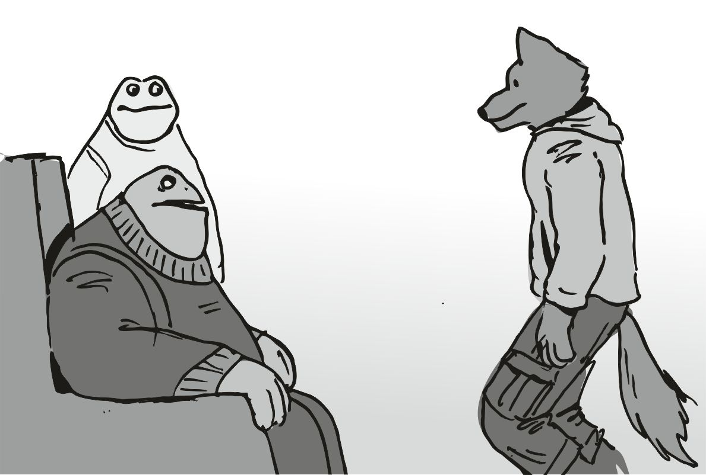
Erre már hallottam, hogy hátul a boltban nyílik a hátsó ajtó. hátranéztem lassan, és a dagadék intett a bolt belsejéből, hogy menjek be, és mellette volt a nyitott ajtó. lassan megfordultam, és elindultam befelé a boltba. a kasszánál még mindig ott volt a két festékszóró. ahogy beértem, az ajtó csukódott mögöttem, és valaki ült a bal oldalon. egy sima raktár helység . egy elég öreg dagadék volt az a széken. a fiatalabbik akarta kezdeni a bemutatkozási kört:- ez öreg ismer mindenki - magyarázta a boltos dagadék. én csak a fejemet ráztam, és morogtam a levegőbe jól hallhatóan:
- engem nem ismer - amikor elé álltam, levettem a kapucnimat, és teljes magasságomban az öreg előtt álltam. az öreg ettől eléggé rossz bőrbe került, a fiatalabbik erősen csapkodta az öreg arcát, hogy térjen észhez. amikor ez sikerült, még mindig eléggé maga alatt volt az öreg:
- én még sose lát ... élő iburron - motyogta az öreg. eléggé megijedt. kicsit tompítani kéne a dolgot, különben sose kapok új páncélt:
- mitőlünk csak polip fél - kezdtem , de igyekeztem a valóságot is beleszőni a mondatba - mi csak polip öl szórakozás, élet cél.
- és a többi gyilok mind ?
- az munka - mondtam, és erre már valami halvány önelégült mosolyt is véltem felfedezni az arcjátékában. kicsit vihogott magában, majd kinyögte:
- cserél ? - erre az egy szóra meg nekem húzódott föl a szemöldököm. mit akar ez cserélni. de aztán kifejtette - én van nagy ellenfél. te van páncél sérült - na erre aztán sikerült mindenféle kombinációt kilőni az agyamnak, hogy ezzel mire is gondolt, de mégis fojtatta - én fizet te csere páncél, te megold én baj - na erre már az én arcomon is lehetett látni valamiféle mosolyfélét, és előre is nyújtottam a mancsomat .
- akkor... megegyeztünk - mondtam, és kicsit előrébb nyújtottam a mancsom felé, de annak szigorú lett a kép az arcán:
- te nem tud a célpont ki - morogta magában, erre visszahúztam a mancsomat, és én is vágtam egy szigorú arcot neki cserébe:
- én vagyok krull yvoryth , a polip hadtest legyőzője - ettől az ütő kissé megállt a dagadtékban , de nem baj, nyomtam tovább a nyomást - én akárkit le tudok nyomni, egész galaxisok legkeresettebb kalóza vagyok, és azt se tudják merre járok.
Erre azért megállt a levegő kissé. aztán mintegy varázs ütésre, az ő zsíros karja is előre lendült, és emiatt én jó erősen bele tudtam csapni:
- üzlet - mondtam, majd ő intett a fiatalabbiknak, az meg sietve hozott egy pár képet, mindegyik egész alakos volt. egy jól kigyúrt izmos brimmeryx volt az. aztán összeakadt a szemünk a dagadékkal, én meg halkan mondtam neki - mi legyen vele ? - a dagadék már kényelmes helyzetben volt. majdnem bármit kérhetett. szinte láttam a lelki szemeimmel, hogy a tortúráknak egész tárházát vonultatja át a szemei előtt mintegy bemutatóként, és most abból választ. aztán megrázta a fejét, mint aki igyekszik a valóság talaján megmaradni:
- ő mindig henceg, hogy ügyes kés... ...ő... ...neki főtér kell meghal késsel.
Erre már az én fantáziám is beindult. akkor semmi orvlövészet. végre egy kis testmozgás. aztán megbeszéltük, hogy az én hajóm mekkora, és melyik hangárban van. mindenféle telefonálgatások után kiderült, hogy ez legalább egy egész nap, mire minden pajzsot kicserélnek. na, ennyi időm van lekéselni a fickót. a kicsi persze mindent hallott a mi rádiónkban, ezért mire a hajóhoz értem, addigra már pontosan tudta, hogy merre jár, és egy kicsit kutakodott is utána. az eredmények engem is megleptek, a célpont nagyon sokat gyakorolt késsel, igazán nehéz dolgom lesz vele. kellően gyors is, és kellően ügyes is. igyekeztem gyakorolni a késsel a hangárban, és párszor direkt a talajra dobtam magam, hogy a leugrásokhoz szokjak. relatíve kevés időm volt gyakorolni, még aznap délután kellett odamennem, mert a napi rutinja úgy alakult a késesnek, hogy akkor volt a helyszínen. kapucnis pólómban mentem oda, egy pisztoly, és a kedvenc késem. odarendeltem a kicsit is, ha bármi baj lenne, akkor ő még letolja a srácot a távcsövessel. mi mindenképpen győzünk, de lehet, hogy én veszitek. a srác nagyon ügyes lesz. amikor odaértem, akkor az egyik legényem a hajóból figyelte a dolgokat a nagyobb kijelzőn, és beszélt hozzánk. mind a ketten hallottuk, amit mond. a lényeg az volt, hogy mikor merre jár. a kicsi nagyon hamar valami keskeny toronyba felmászott, ráadásul árnyékos részbe, így őneki nem volt melege. én meg ott álltam a tűző napon a kapucnival a fejemen, és vártam a késes fickót. az elmondások alapján minden szót ért az űr nyelvből, ami mondjuk ezen a kereskedelmi bolygón alapképzés része, biztos.
Ott jön. ne idegeskedj, mi baj lehet. ő nem is tudja, hogy várok rá. csak egy valaki van mellette. szép darab egy melák, lehet, hogy súlyemelő ?
- azt hallottam - vetettem oda neki féloldalt - hogy jó vagy késforgatásban - mondtam, és amikor odanézett rám, én akkor dobtam le magamról a kapucnit. a nagydarab eléggé megtorpant, majd kurjantott párat, amitől mindenki szétszaladt, ilyet se láttak errefelé. Krull a helyi nagyfiú ellen. a késpárbaj nagyon heves volt, többször is úgy éreztem, mintha súrolt volna a pengéje, de egyszer lehajoltam, hogy ne vágjon meg, jó erősen ráléptem a lábára, majd meglepett arccal nézett, hogy "mi ez a vicc" , majd lentről felvágtam a srácot, aki hanyatt dőlt el, mint valami kinyitott könyv. aztán mindenki sikítozott, és rohangált össze vissza, emiatt én nagyon gyorsan el tudtam tűnni a tömegben. alig telt el egy pár pillanat, és már a piac más részén voltam, kapucnival a fejemen, és nyugodt tempóban sétáltam a tetthelytől el. nem is figyeltem, hogy merrefelé kellene mennem, csak azt figyeltem, hogy a tett helyszínétől gyorsan le tudjak farolni. valamiféle városi emléknap lehetett errefelé mostanában, egy jó pár kis szerencsepróbás itt állította fel a kis kocsiját. mindenféle próbákon lehetett részt venni, csak ugye erős pénzekbe került az a próbálgatás. legalább, ha másra nem is, pihenni jó a falubelieknek...
- hé ! Uram ! Próbáljon szerencsét ! - kiáltott utánam az egyik árus, akinél a bódéja hátsó falán kicsi állatkák, és nyalókák voltak felakasztva vékony pálcikákra. a pultra előre ki volt készítve valamiféle vásári puskaszerűség, de nagyon igénytelennek nézett ki mindegyik - ... próbáljon szerencsét uram ! - ismételte az árus, látva, hogy éppen a kihelyezett puskáit nézem kifejezett undorral. erre már felkaptam a fejem:
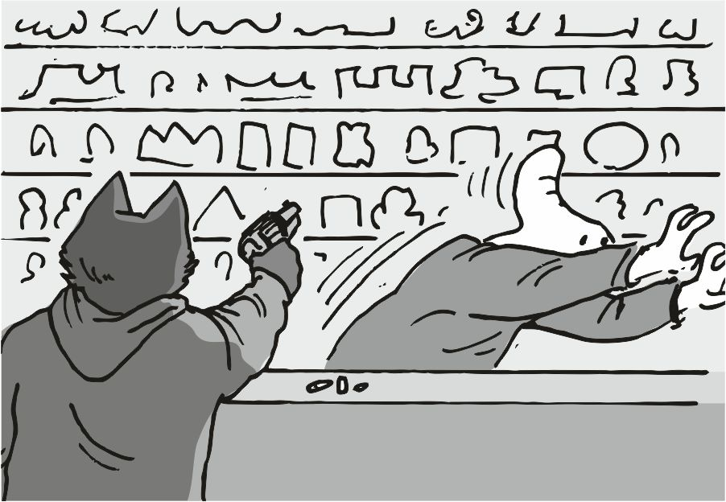
- szerencse ? ... -mondtam kérdően, és már tudtam , mit fogok tenni - ... arra nincs szükségem ! Bamm bamm bamm
A pisztolyommal lelőttem három nagyobb állatot a hátsó falról, és a nyeremény előredőlt, és már szaladtak is el vele a kis gyerekek.
A nem túl békés arcomat elővettem, és erősebben ránéztem az árusra, hogy meg se merjen mukkanni.
Hatásos volt, a gyerekek hamar eltűntek a vásári forgatagban, én meg lassan hátat fordítottam az árusnak, és idegesítően lassan eltűntem a tömegben. már arra is figyelnem kellett, hogy most már a jó irányba menjek, hiszen vissza kell mennem a kisbolt felé. jó nagy kerülőt sikerült beiktatnom, ügyes vagyok. most majdnem a másik végén vagyok a nagy forgatagnak, így már alig látom, merre is kélne mennem. szerencsére van egy magasabb épület arrafelé, majd arra elindulok.
Igazán nem kellett gyorsan haladnom, nagyon nagy volt a tömeg. egy kicsivel odébb láttam egy gyerekfoglalkoztatót is. egy kicsike papírból készült házikót ácsolt, az eleje nyitva volt. a két mancsára húzott valamiféle szövet bábokat, és azokkal valamiféle sztorikat adott elő. éles hangján jókat vihogtak a gyerekek. egy pillanatra megálltam én is, mert láttam, hogy az előadásnak éppen vége van, de a gyerekek csak idejönnek, akkor ennek még közel sincs vége.
Akkor nyílt ki a szemem, és kúszott fölfelé a szemöldököm a kapucni alatt, amikor az egyik mancsára egy kicsike polip báb figurát húzott, és a másikra is próbált valamiféle másikat erőltetni. azt a részt nem értettem, ha az egyik mancsán már van egy bábú, akkor azzal hogy húzza fel a másik mancsára a másik bábot ?
Aztán hirtelen megjelent a kis ablakban a két báb. az egyik egy polip figura volt, összevissza csápokkal, a másik... ...a másik... ...én vagyok, jellegzetes fölfelé álló háromszög füleimmel... ...a levegőt is másképpen vettem...
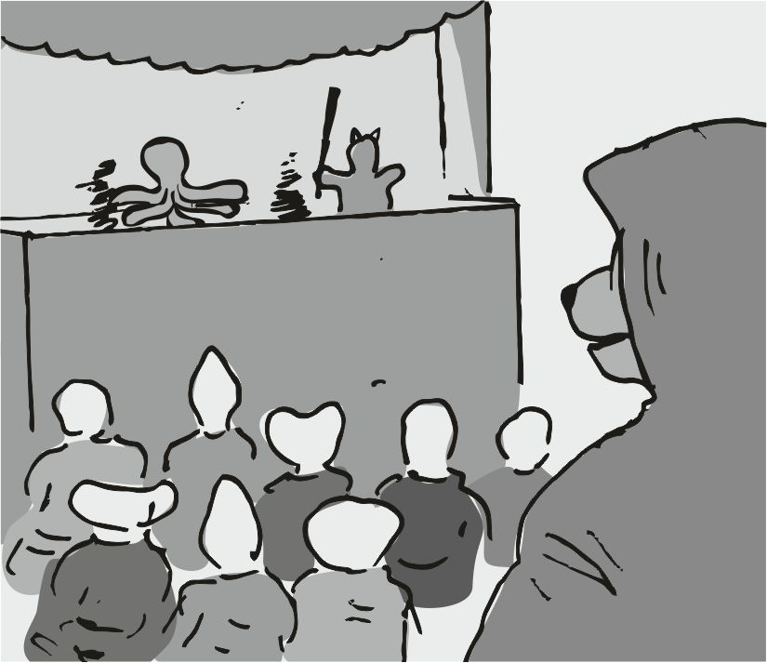
A picike előadás elkezdődött, a kis szövet báb iburron kergette a polip figurát, és az egyik kanyarban felvett a kis mancsába egy darab pálcikát, ami abban a méretben egy hatalmas fa husáng lehetett, és kergette a polipot azzal a kis pálcikával, és elég sok alkalommal ütött a fejére, majd arra egyből felkiáltott, hogy "jaj-jaj" . engem nem a gyerekes előadás zavart az egészben. Ez így nem igaz !Ez hitel-telen !
- az nem úgy történt ! - üvöltöttem fel, és levettem a kapucnimat. az összes gyerek megfordult, és nagyon dermedten nézett rám. egy pár nagyobb el is szaladt gyorsan, de a felnőttek is elkezdtek körülöttem menekülni, ahogy meglátták, hogy itt vagyok.
A bábozós vékony uucla is remegősen nézett ki a kis előadási dobozából, és meglátta a mérges arcomat, azonnal hátrafeküdt eléggé alélt szemekkel.
Nagyon rövid idő alatt nagyon durva kavarodás történt, mindenki összevissza kezdett rohangálni, és így a tömegben gyorsan oda tudtam menni a bábozónak a kis papír házikójához. körülötte a kis kiegészítői voltak neki, ahogy látom, minden fajhoz volt neki egy picike bábuja, de én írtam neki egy kis jegyzetet, hogy mi az, ami hibás az egészben, és mire figyeljen majd legközelebb.
Szegény hülye. ő csak a gyerekeket akarta lekötni. nem baj, ide írom neki azt, hogy min változtasson. igazán picike a lista. szegényes ügy, remélem majd megoldja. aztán egy pár nagyobb aranyat is kikapartam a zsebemből, és a jegyzetek mellé tettem neki a zsebébe. így csak nem lopják el tőle. aztán görnyedt háttal , és felhúzott kapucnival belekeveredtem a tömegbe újra, és a szememmel figyeltem, ahogy a bábos felébred, és nézi a változásokat. meg kellett állnom, hogy lássam, amikor a zsebéből kiveszi a nagyobb aranyakat. látom, térdre is esik. jól van, ez nekem elég is. nyilván a következő előadásra majd sokkal jobban felkészül.
Aztán a tömeget néztem. mindenki nyugodt, mintha semmi sem történt volna az előbb. egy tészta árus, meg a vevője nevetgéltek az egyik oldalon:
- friss a kenyér ? - kérdezte a nem vevőnek látszó legény, aki maga is kenyérsütő lehetett, de a másiknak is már vigyorra állt a száma:
- friss hát ! Együtt keltünk ! - mondta a másik , aztán mind a ketten röhögtek. senki se rohan, senki se kiabál. na, akkor most már tényleg arra kéne figyelnem, hogy a jó irányba menjek, mert a végén itt tévedek el ebben a nagy vásárban.
Amikor végre odaértem, a fiatal dagadék volt ott, és az újságját olvasta ki éppen, és amikor letette, akkor vetem észre, hogy ... a fenébe, a festék szóró itt maradt - a festékem - morogtam magamban, és elvettem a két kis flakont, és beraktam a zsebembe. a duci meg csak mutatta, hogy menjek be a hátsó helységbe. ahogy beértem, egyből valamiféle sült húsos kaja szag ütötte meg az orromat, amiről eszembe jutott, hogy én még nem kajáltam, na majd kijutok innen, és eszek valahol. jól körbeszagoltam, a kapucnit levettem a fejemről, az idősebb duci üldögélt ott, és amikor meglátott, örült eléggé, majd összevissza hadovált arról, hogy ő most mennyire örül, hogy ennek az ügynek is vége, és az egész piac látta, ahogy végzek vele, és hogy minden milyen jól alakult. amikor rátértünk arra a részre, ami az ő dolga lenne, akkor már szabadkozott, hogy nehezen talált olyan lényeket, akik ismerik a mk4 -es pajzsot, de ezen a bolygón jelenleg csak 2 db bemutató jellegű panel van, és azzal nem lehet betakarni a hajómat. így a megállapodás értelmében a régebbi mk3 as pajzs kerül a hajóra vissza, de kicserélve, és új állapotban. extra szolgáltatásként minden panelt kicserélnek, azokat is, amiken látszólag nincsen semmiféle sérülés. valamiféle nagyobb hústál került elő érdekes varázslatos módon, aminek jóízűen neki is álltam, igazán jól esett. elég hamar legyűrtem azt is, aztán intettem nekik, és elindultam a hajó felé. nagyjából már tudtam merre kell menni, de direkt kikerültem azt a részt, ahol az a késes baleset történt, úgyis erről beszél mindenki. a piac többi része nagyon csendes, és nyugodt volt, túl könnyű volt ebben a közegben elrejtőzni.
A hajóhoz nagyon gyorsan visszaértem, és láttam, hogy a kicsi kikapcsolta az álcázópajzsot. így a pajzslemezek nélkül úgyse lehet felismerni a hajót. a melósok eléggé megrémültek, amikor megláttak, de a munkát fojtatták, az ő életük nem forgott veszélyben. merné is csak valaki betámadni a melósokat, akik az én hajómat csinálják. amikor visszaértem a vezérlőbe, akkor láttam, hogy a kicsi rendezgeti a cuccait:
- voltak itt valamiféle területi illetékesek, és mondták, hogy a hangár az övéké, és minket feljelentettek , mint önkényes hangár foglalókat - vigyorogta, de a jókedvet nem értettem meg a dolog mögött :
- ez vicces ? - akadékoskodtam, pedig nyilván volt oka annak, ami ezt kiváltotta a kicsiből:
- a feljelentéstől még mindig van 40-50 nap, mire az ügy elindul ... - vigyorogta immáron abszolúte indokoltan a kicsi, erre én hátravetettem a fejem, és össze szorítottam a szemem. persze. mi már pár nap múlva nem is vagyunk itt. na az sem fordul elő sűrűn, amikor a bürokrácia lassúsága az előnyünk. kicsit mosolyogtam, majd visszaraktam magam újra normálisba, majd elővettem a kis kommunikátort, hogy lássam, merre is állok arccal:
+ fehér spray a farkamra havas bolygókhoz (ezt ugye lehet törölni)
+ mk3 as pajzs újra felrakása kis műhelyben. (ezt is elintéztem)
+ mk4 -es pajzs megkérdezni
+ elhagyni a bolygót
+ aranyfuvar
+ elmenni a =phobeet0r= állomásra ( sok ügy )
Ebből még mindig sok dolgom van, az már látszik .
Arra kéne rájönnöm, hogy erről a bolygóról hogyan lehet felszállni:
- kicsi - mondtam a rádióba, de a válasz majdnem egyből jött:
- aha - vakkantotta bele a mikrofonjába, de a háttérben hallottam, hogy erősen nyomogatja a gombjait a hajóban, ezért inkább fölmentem a rámpán a hajóra, és előre mentem a vezérlőbe:
- hol van kilövőállás ezen a nyamvadt bolygón ? - kérdeztem eléggé türelmetlenül, de a kicsi újra átlátott rajtam, és nem vette fel a türelmetlenséget
- még a pajzs sincs kész, de azért megnézzük - mondta, és a nyugalma azért sokat segített, mielőtt túlzottan rápörgök a dologra. a kijelzőjén valamiféle térkép szerűség jelent meg, majd a megfelelő területeket kijelölte. volt kettő felszállóhely is, egyik szarabb helyen volt, mint a másik, de még bőven időben voltunk.
Utána már lassan összeállt a kép az én fejemben is. kiderült az is, hogy igen, kell a regisztráció, de a rendszert nagyon könnyű feltörni, így a sor elejére egy pillanat alatt fel tud minket tolni. a fizetési rendszer azonban a másik gépen van, ami nagyon durván le van védve, nyilván másvalaki csinálta, azt tényleg ki kell majd fizetni. erre meg csak a fejemet ráztam, hogy ez lesz a legkisebb akadályunk, ami erre téved. én amiatt aggódtam csak, hogy az arany konvoj az vajon mekkora védelemmel lesz ellátva . ekkor már zavaró volt a két festékszóró a zsebeimben, ezért kidobáltam őket a kabinomba. utána azon gondolkodtam, hogy ennyi volt, mehetünk el erről a nyavalyáról, ha ezek a melósok készen vannak. a ducihoz vissza se akarok menni, pedig a mk4 -es pajzsot meg kéne még kérdezni , de azt majd inkább a phobeetor állomáson. ezen a kisbolygón úgyse lesz nekem megfelelő mennyiségű abból a drága anyagból . az arany konvoj pont kapóra jön majd, ha ezt a drága páncélt kell kifizetni.
A vacsora után kicsivel már a legények készen is voltak a munkával, szépen elbúcsúztak a kicsitől, és az meg elégedetten jött fel a vezérlőbe, hogy megnyugtasson engem is, hogy a pajzs valóban jól sikerült, tényleg új panelek kerültek fel, és semmi kibaszásnak nincs jele. a nap már lement, a sötétség kezdte átvenni a hatalmat.
Erre meg kiadtam a parancsot, hogy = indulás = .
Mindenki összeszedte magát, és én elindítottam a hajót. a hajó irányítása az elején nehézkes volt, mire rájöttünk, hogy a hangár kaput bezártuk, és úgy indultam el a hajóval.
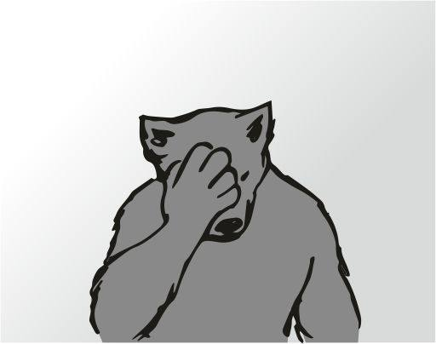
Erre kiszálltam a vezérlőből, és én mentem le a rámpán, hogy kinyissam a hangár kapukat. Amikor végeztem a hangár kapuk kinyitásával, akkor mehettem vissza a hajóba, és újra kezdhettem a felszállást.
Szívtam a fogamat, de a hajóban senki se mert szólni semmit sem. a vezérlésen a csendes repülési módot választottam ki, de az álcázó is be volt kapcsolva.
Így repültünk lassan a közelebbi kilövési helyre, és a kicsi addig a feltört szerverbe rögzítette az adatainkat, hogy mi már mennyire de mennyire régen várjuk a kilövést, és éppen most kerülünk sorra, de a fizetés még nem volt meg. amikor odaértünk, akkor egy üres leszállót néztünk ki magunknak, és ott raktam le a hajót. amikor semmi mozgást se láttunk, akkor kapcsoltam ki az álcázót, és a rámpát is lenyitottam. de én nem mehetek el. az egyik legényemet kell kiküldeni, hogy ő fizeti be a pénzt. erre összehívtam pár legényemet, és elmondtam a feladatot. itt a sok arany, ez a kilövési pénz, ez van kiírva az értesítőre. a kicsit nem küldhetem ki, mert ha az talál egy szukát, akkor azt levarrja, és mi meg itt maradunk. aztán a legények sorsot húztak, és az egyik veszített. én azért adtam a fejére rádiót is, amin majd beszélünk.
Amikor elment a pénzzel, arra gondoltam, hogy ennyi pénz rengeteg mindenhez elég . mi van, ha lelép, és elbújik ? A rádiót simán eldobja, és lelép . reméltem, hogy tart majd tőlem. de a kicsi is, meg a társak is szóval tartották, és ahogy látom, a kicsi követi is a mozgását, látjuk merre megy.
Minden rendben halad, jön is értünk a vontató kocsi, aki majd a kilövéshez vontat minket. a rádióban a vontatós nem igazán értette, hogy miért voltunk a rossz álláson, hiszen a másik állás volt beírva a naplóba.
Erre a kicsire néztem, és ő meg csak a vállát vonogatta, hogy elnézte, és akkor mi van. én csak a fejemet ráztam, hogy kit érdekel, a lényeg, hogy haladunk. a többiek súgtak a kinn lévő fizetős legénynek, hogy minket már vontatnak, és a kilövési helyre jöjjön.
Ekkor jutott eszünkbe, hogy azt se tudjuk, mit hazudjuk, ha megkérdezik, merre megyünk. persze. útitervet azt nem adtunk le. errefelé azokat, akik nem adnak le útitervet, azokat átvizsgálják. na az ide nem hiányzik, gyorsan összekamuztunk egy pár bolygót, ami nagyjából egy helyen van, és azt küldtük el.
A kilövés előtt a pénzzel kiküldött legény visszatért, és jót kacagtunk azon, hogy azt hazudta, hogy ő a hajó kapitánya, hisz' látszik, hogy ő fizet. még a rádióba is lekezelően beszélt, mint aki tényleg a kapitány.
A kilövés is rendben volt, nem is tapasztaltunk semmiféle fennakadást. amikor már levált a segédhajtómű, akkor már mindenki megnyugodott, és az életünk visszaállt a szokásosba. a sebeim már szerencsére nem fájtak annyira.
Aztán a vezérlőben ülve újra megnéztem a listámat, ami már lényegesen egyszerűbb volt:
+ aranyfuvar
+ elmenni a =phobeet0r= állomásra ( sok ügy )
+ mk4 -es pajzs megkérdezni
Ezek után a másik oldalon még volt egy nagyobb halom terv, de azok a távlati tervek, azokat direkt nem tettem a szemem elé, össze fogok zavarodni. az öreg vajon ezt hogy csinálta, hogy mindig el tudta különíteni a távlati terveket, és az azonnal megoldandókat.
Nem tanított meg mindent. ennek a hibának a hatalmas része az enyém, túlzottan kőfejű vagyok. aztán csak sóhajtottam egyet, ez az űrhajó már elment.
Ahogy repültünk kijjebb a bolygótól, akkor láttuk , újra jő a nagy aszteroida mező. a mezőbe erősen lassú állapotban értünk be, egy pár karcolást akartam csak elviselni a friss pajzson. a komputer szépen kikerült minden elénk került akadályt, és csak a kisebb morzsák próbálták utunkat állni, de azok meg simán lepattantak a hajótestről. amikor kiértünk a mezőből, akkor is meglepődtünk, a droid csapat teljesen felszívódott.
Végre neki lehetett feszülni az arany konvoj elcsípésének. minden fennálló adatot ellenőriztem, és ahogy látom bőven van egy fél nap előnyünk, mire azok ide érnek.
- ezalatt még aszteroidának is lehet álcázni a hajót - nevettek a többiek .
Valóban rengeteg időnk volt, és ennek örültem is, ezért hátramentem a kabinomba, és dobtam egy kis rendet.
Amikor kész voltam, eléggé tágas szoba fogadott, egyáltalán nem emlékeztem arra, hogy ez egy tágasabb kabin. aztán becsuktam az ajtót, és hátramentem a fegyverkamrába, és elővettem a pisztolyomat, és leültem a rámpához, hogy szétszedjem.
Lassanként szétszedtem, és aprólékosan megpucoltam. közben azokra az évekre gondoltam, amikor én mások fegyvereit pucolgattam, és mindenki csak csicskáztatott. mennyire más ez a helyzet ma már. kicsit belemélyedtem az emlékeimbe.
Aztán csak azt vettem észre, hogy a pisztolyok kész vannak. az emlékek annyira lekötöttek, hogy észre se vettem magam. ahogy látom, a kicsi is jön a stukkert pucolni. a pisztolyom meg lett takarítva. ritka durva acélból van ám, az uucla kovácsmesterek remekműve ez. a pontosságáról meg külön énekeket lehetne írni.
Egy csalfa mosoly jelent meg az arcomon, majd lassan összeszedtem a pucoló cuccokat, és visszatettem mindent a helyére. a pisztolyt táraztam, és becsuktam a fegyverkamrát, majd lassan előre csámborogtam a vezérlőbe, ahol most senki se volt. lassan beültem a vezérlőbe, és újra ellenőriztem az időt, ami még hátravan, de megnyugodtam, hiszen még mindig sok időnk volt. utána azt néztem át, hogy mik a távlati tervek, és összeírtam őket, hogy jobban lássam, pedig nem igazán tudtam elképzelni, hogy miként fogok egyes dolgokat megoldani.
+ aranyfuvar
+ elmenni a =phobeet0r= állomásra ( sok ügy, ide írtam az mk4 -es pajzsot is )
+ bánya bolygó "érdekes érc" (ide az van írva, hogy nagy profit.)
+ fagyos kis bolygó
Ezek után már nem voltak időpecsétek, hogy mit, és mikor , csak egyféle jegyzetek voltak. valamiféle mikro- kamera is van, meg itt van az a sok minden, amit én írtam ide, hogy a teljes polip faj kiirtása, meg a felszerelés drasztikus fejlesztése is. ehhez a részhez kiegészítő dolgokat kell írni., hogy mi is az, példának be kéne írni., hogy motor, és a teleport, meg a pajzs mk4-esre frissítése, meg a távcsöves messze-hordóból is kéne egy erősebb. aztán mancsomba akadt az öreg egyik feljegyzése, valamiféle bizonyítékféle, hogy a reezo burrowes volt a fő összekötő a korrupciós ügyben, ez akkor volt, amikor engem az öreggel együtt meg akart mérgezni, és szétfojt az ital az asztalon. ide énnekem azt kell felírni oldalra, hogy a reezo kinyírása .
Így jobb, tehát akkor a rendszer beállításoknál is eszközölni kell az ellenséges csapatok szerkesztése menüpont alatti részt.
- új ellenség - kérdezte a kicsi, aki ott állt mellettem, de nem vettem észre, annyira belemélyedtem a dologba. de nem viccelem el, őneki mindenről tudnia kell :
- nem- mondtam tömören, majd írtam a nevet, hogy "ethos állomás" , majd a kicsire néztem - ez régi. - fejeztem be a mondatot, és a felirat megnézése után ő csak bólogatott egy nagyon rövidet, majd beült a helyére, és csak simán hátradőlt, és a lábát lógatta. az úti célokat nézegette, és neki is kiírta az adattár, hogy mennyi sok sok helyre kell még elutazni.
Én a teljes ethos állomásra beállítottam az ellenséges jelzést, így a helyszínen majd nem kell állítgatni semmit sem. aztán később a kicsi odajött, és együtt kimentünk az ebédlőbe, összehívtam mindenkit, hogy mérlegeltük a taktikai helyzetet, hogy most egy hatalmas aranyszállítmányt fogunk megtámadni. ez rengeteg problémát vet föl, az első kérdések közt volt az is, hogy ha sikeres az akció, mivel szállítjuk el a megszerzett aranyat ? A hajó nem tárolóképessége sem végtelen. mivel egyelőre azt se tudjuk, mivel állunk szemben, így azt javasoltam, hogy nem rombolunk semmit sem, csak a legénységet lőjük szét, és egy legény átmegy, és majd az vezeti a másik hajót. mivel a hajóvezetéshez csak ketten értettek, így a lehetséges variációk is erősen lecsökkentek. a tervet elfogadtuk, és léptünk a következőre.
Az őrség. a konvojt nyilván nagyon keményen őrzik. azokat ha kilőjük, akkor az aranyszállítmány szétszéled, és örülünk, ha csak egyet nyakon csípünk. az pedig nem volna jó eredmény. ezért többféle támadást is kidolgoztunk, majd a kicsi szólt, hogy fogy az időnk. mindenki bement a kabinjába, én összepakoltam, és kihúztam a seggem a vezérlőbe, ahol a kicsi már kinn volt, és radarozta az űrt előttünk, és csak feszülten vártuk, a radar visszatérő jeleit.Hosszú percekig.
De az nem jött.
A kicsivel egymásra néztünk, és csak vártuk a csodát. a kicsinek nyílt a szája, de halkan beszélt :
- mekkora a valószínűsége, hogy nagy kamu az egész ? - kérdezte a kicsi halkan, de én csak a fejem ráztam:
- minimális - mondtam halkan, de én is csak a csodát vártam, de az csak nem jött. én is a radarképet vártam, de csak egy nagy üresség volt a válasz.
Nagyon sok óra telt el, és semmi se történt. közben éhesek is lettünk. én valami kibaszottul csalódott voltam, hogy minden hülyeséget el fogok hinni ? Ez mégiscsak kamu volna ? A többiek már régen kinn vacsoráztak, és mi is kimentünk a kicsivel. én nem tudtam valami sokat enni. nagyon idegesített a dolog, hogy ennyire rászedtek volna. a kicsinek a kommunikátora le volt téve az asztalra ahol ettünk, de azon is csak a nagy feketeséget láttuk, pedig az a készülék nem volt kikapcsolva. ez a radarkép másolata volt. valós időben. de ahogy láttam, teljesen mindegy, hogy hány helyen nézzük a semmit. a duci szakács elvitte az orrom elől a kis maradékot, és nagyon lassan, ráérősen mosogatott. nagyon precíz időbeosztással csinál mindent. emlékeztet engem a gyerek önmagamra, hogy rengeteg kajám volt, és mégse ettem túl magam, mégse híztam el. egy halottnak hitt gyerek utolsó esélye , hogy kalóznak áll, most pedig egy hatalmas árnyékra vetődik.
Újra megnéztem a teendők listáját, és úgy döntöttem, hogy :
- mindenki aludni - kiáltottam végig a hajón, és nagyon csalódott arccal mentem én is a saját kabinomba, majd fáradtan bedőltem az ágyba. holnap reggel indulunk a phobeetor állomásra, esetleg még az újoncokat is be kellene i rr nn ..
-------- elaludtam.
Arra riadtam, hogy erősen bömböl valamiféle riasztó, és a kicsi ugrál rajtam, és üvölti, hogy ébredjek már. eléggé kómás fejjel vánszorogtam ki s vezérlőbe, hogy mi a gáz, azt hittem nekimegyünk valaminek. amikor a szememből sikerült kidörgölni a csipát, akkor láttam, hogy a radar jelzett , és a keresett konvoj fele erre tart, de mögötte nincs a második fele. igyekeztem a fejemet is megrázni, és nekem is csak nehezen esett le, hogy mi a helyzet. - miért ilyen kicsi a konvoj - morogtam nagyon kómás fejjel, és nagyon csúnyákat ásítoztam. próbáltam a szemeimet újra megdörgölni, hogy valamivel jobban észnél lehessek, de nem ment. a vezérlőben nem láttam tisztán, így döntésképtelen voltam, ezért úgy döntöttem, hogy hátraszaladok a mosdóig, és egy kis hideg vizet folyatok a tarkómra - aaaaaaa - morogtam hangosabban, hogy hátha elindul a vérkeringésem végre. amikor kiértem a vezérlőbe a törölközőmmel a nyakamban, már jobban képben voltam, és a vezérlőt is jobban átláttam. a konvoj pontosan ott van, ahol lennie kell, csak egy durva napos késéssel. a kicsinek intettem, hogy erősebb letapogatást kérek, én meg addig ellenőriztem az álcázásunkat, de abban szerencsémre nem találtam hibát. ők nem látnak, de mi jól elbánunk velük.
A letapogatás eléggé idegesítő eredményt hozott. ezt a konvojt már valakik erősebben megtámadták többször is. a kicsi próbálta érthetőre fordítani, amit mind a ketten láttunk :
- ez egy nagyon megtépázott konvoj szerelvény, 1 romboló, és még 5 vadász - magyarázta, de én már azon gondolkodtam, hogyan kellene ezeket mind lelőni. egy polip romboló. 5 vadászgép, mindegyik másféle. hogyan támadjak .
Aztán eszembe jutott :
- a teleportálás - böktem ki a megoldás szagú szót, de még sok volt rajta a csiszolni való, amire a kicsi rá is világított :
- ennél a résznél ... nem voltál észnél ? - humorizált a kis fejét billegtetve. énnekem nem is tűnt viccesnek az ötlet. én egészen kivitelezhetőnek tartottam:
- ha nem tetszik, akkor harapjad tarkón magad - válaszoltam neki , mire beharapta a száját, és nyilván most azon gondolkodik, hogyan lehet, hogy valaki tarkón harapja magát. aztán megfogta a fejét sajnálkozva ( facepalm ) . én azon gondolkodtam, hogy miként tudom leszerelni az egész csapatot. a romboló, és az 5 vadász pont szembe jött, és a hajtóművel csak egy nagyon minimális pálya korrekciót kellett csinálni, hogy ne legyen ütközés - amikor a legközelebb leszek, akkor átteleportálok, és elfoglalom a rombolót. te addig visszafordítod a hajónkat, és utánam jössz.
- és maga az aranyszállítmány ? - akadékoskodott teljesen jogosan a kicsi, de én kivágtam magam :
- azt majd én vezetem - mondtam egyszerűen, de már előre tudtam, hogy a dolog nem lesz egyszerű. aztán láttam a radaron, hogy közeledik a csapat mihozzánk, így lassan hátramentem beöltözni. felvettem a fekete cuccaimat, a kést, és hátrébb mentem a fegyver kamrához. kivettem a pisztolyomat, és az egyik kis géppisztolyt, mindegyikhez tartalék gyenge lőszerből vastagon. elég nehéz lettem így, de nem gáz, ezeket a lőszereket el tudom pufogtatni. aztán a teleport vezérléshez léptem, és elindítottam a motort. eléggé éles hangon indult el, de amikor már lassan bemelegedett, akkor nem volt zajos.
- várom a jelet - mondtam a rádióba, de a kicsi nem válaszolt.
Pedig tudom, hogy hallja, itt minden rendszer működik. újra átnéztem a felszerelésemet, és addig beálltam a körbe, ahonnan majd indul a teleport gömbje. csináltam pár guggolást a teljes felszerelésbe, hogy felfrissüljek, majd az utolsóból már nem tudtam felállni, a kicsi hangja szólalt meg a rádióban:
- indul a buli - mondta , és körülöttem már kezdett homályosodni a szoba, és a fegyveremet kibiztosítottam, a kattanást elég furcsának hallottam, és azt se tudom, hova küld a kicsi.
A polip hajó vezérlőjében találtam magam guggolva.
Amikor felálltam, a sok polip csak állt körülöttem a műszereknél, és rám nézett az összes, amikor megszólaltam :
- én nem tudom kik támadtak meg titeket, de én se segíteni jöttem - mondtam nekik, és felemeltem a géppisztolyomat feléjük, majd hozzátettem - én vagyok :
=a krull=
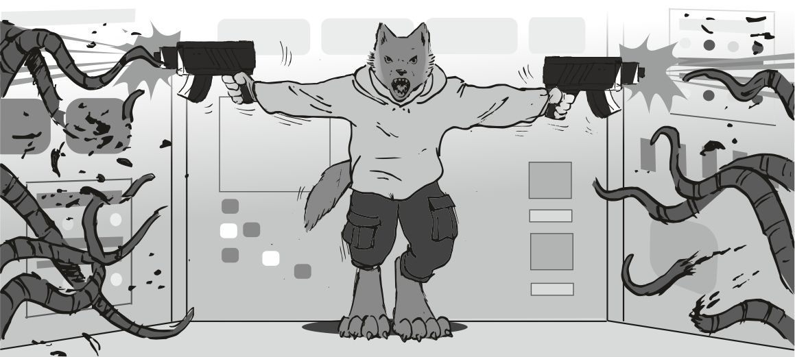
Utána már pillanatok alatt kinyírtam az összeset, majd odaugrottam volna az irányító pulthoz, de a csúszós beleken nagyon elcsúsztam, erősen beütöttem magam, és a fél oldalam csupa büdös zöld trutyi lett.Gyorsan felálltam, és igyekezve azon, hogy újra ne essek el, elindítottam az irányító konzolt. nagyon egyszerű. ikonokból állt az egész, hamar kiismertem magam ebben a rendszerben . a mellette lévő szöveget nem értettem, polip szöveg, de az már mindegy is volt.
- nyiss egy portot, hogy be tudjak csatlakozni - hallottam a kicsit a rádióból, de nem voltam abban a helyzetben, hogy válaszoljak. minden ajtót, és átjárót lezártam, és a motort is meg kellene nézni ...
Ekkor nyílt az egyik kisebbik ajtó mögülem, amin a pihenő fekvő polip ábrája volt, és kijött onnan elég sok harci polip. mindegyik üvöltözni kezdett, és kapkodva vették elő a fegyverüket, én meg feléjük céloztam a géppisztollyal, ami csak kattant egyet.
Kifogyott.
De ekkor már rajtam volt az egyik, a csápjaiban pengék sorakoztak, így csak arra hagyatkozhattam, ami rajtam van. kitoltam a karmaimat, és eléggé széttéptem ezt az egyet.
Aztán a többire néztem, amik meg már kész voltak a fegyver elővétellel, és tüzet is nyitottak rám, így gyorsan el kellett hasalnom újra a zöld belek közé. a lövések hangja idegesítő volt, nyilván az egész berendezést szétlövik gyorsan. hasalni a szétpattanó belek között ritka undorító volt, a hányás kerülgetett , de amikor hallottam, hogy majdnem egyszerre kifogynak, akkor felálltam a pisztollyal a mancsomban, és feléjük céloztam. a bal oldalon az egyik csak most kezdett lőni, nyilván erre a pillanatra várt, és majdnem el is talált, újra el kellett hasalnom, de most már kúsztam is a támadók felé, amikor a kicsi hangja szólalt meg a rádióban :
- van egy kis gond - hallottam a kicsi aggódó hangját, de én kúsztam tovább, ha most megszólalok, rájönnek, hogy elmozdultam, és rám is lőnek , majd alulról lelőttem mind a négyet. amikor felálltam, akkor láttam, hogy ez az egy ajtó nem zárható. utána siettem vissza az irányítópulthoz, de amikor odaértem, akkor láttam, hogy a kijelzőt rengeteg találat érte, nem fogom tudni vezérel... - megoldva - hallottam a kicsi hangját, és a felső segéd kijelzőn láttam, ahogy a hajó rendszerei állnak át, másolják le az elsődleges harci értékeket, és lesz a barátból ellenség. a hajó saját védelmi rendszere kezdte lőni a hajón tartózkodókat, és nagyon durván alapos munkát végzett. a hajó simán szétlőtte a saját legénységét. erre csak mosolyogtam, és a fejemet ráztam :
- ugye mondtam, meg lehet ezt csinálni - morogtam a rádióba, és a kijelzőn láttam, hogy a romboló szedi le a kis vadászokat, és a konvoj is szabad préda lesz végre. aztán arra gondoltam - valahogy vissza kéne menni a konvojra - mondtam ki végül.
- nem gond, az csak egy pár személyes kis hajó - hallottam a kicsitől, és már guggoltam is le, hogy a kicsi el tudjon teleportálni. amikor megérkeztem, nem a saját hajómon voltam, hanem egy másik vezérlőben, ahol két brimmeryx remegett a sarokban. ez a kettő nagyon hasonlított egymásra. nyilván apa, és fia. amikor felálltam, akkor láttam, igen, ez a konvoj vezérlője. erre ráztam a fejem kedvesen, a vállamon a géppisztolyommal, és mosolyogtam rájuk egy kicsit :
- nekem nem ti kelletek - mondtam a kedvezményt egyből, és odatereltem őket a légzsiliphez, majd kitessékeltem őket , majd az ajtót rájuk is csuktam. amikor jöttem vissza a hajó elejébe, akkor láttam, hogy a kicsi már ott van elől, és a vezérlőt nyomkodja:
- döbbenetes aranymennyiség, de csak az első pár kocsiban van fizetős arany. a többi csak megvesztegetési tárgy. Nagyon sok bányászati alkatrész, meg ércek, meg mindenféle kisebb amatőrség - aztán felém fordult, és undorító arcot vágott, és az orrát is befogta. ja, igen, a zöldes belek a páncélomon. ritka büdös lehetek. erre támadt egy ötletem, és hátraszaladtam, majd amikor megtaláltam a fürdőt, egyszerűen alá álltam, és a polipok beleit, és a nedveiket lemostam magamról sima vízzel. amikor kész voltam, akkor siettem vissza a kis hajó irányítójába, ahol a kicsi éppen a listát nyomatta be, hogy mi van a hajón, és az hol. én ahogy láttam a listát, azt vettem észre, hogy most nagyon sok aranyunk lesz, a többi felesleges cuccot itt hagyjuk, másnak hátha jó lesz. több rabló is jöhet errefelé, azok meg had mérgelődjenek.
Amikor már az utolsó fuvar aranycsomagot is átteleportáltuk, akkor azért eléggé megnyugodtam. a kommunikátorral megnéztem, mik a tervek ezután.
+ =phobeet0r= ( mert útba esik, és sok dolgom lesz itt is )
+ bánya bolygó
+ fagyos kis bolygó
+ ethos állomásra menni bosszút állni
De utána már nem láttam a többit, mert innentől még eléggé kusza a dolog. ezek szerint a hajót beállítottam a =phobeet0r= állomás irányába, és a sebesség szabályzót elég jelentősen előre toltam, a motor dörgött nagyon rendesen, jól megindultunk. aztán újra a számolásra figyeltem egy aprót, a kicsinek még ahhoz is idő kell, mire a komputerrel átszámoltatja, ilyenkor örülök, hogy nem a két mancsommal kell a százezres , és a milliós értékű aranyakat egyesével átnyálazni. a komputerre lett tehát bízva a számolás, és az annyira nehezen ment neki, hogy hagytuk, had dolgozzon. a százalékok lassan teltek. inkább legyintettem rá, és megnéztem a térképet, hogy meddig is tart az út, amíg odaérek.
Erre is mosolyogtam, csak alig egy jó pár órát ír.
- akkor mehetünk vissza aludni - mondtam a kicsinek, aki éppen végzett a komputer beállításával, hogy miként számolja össze az aranyakat. a rendszer ébreszteni fog minket, ha odaértünk .
Hamar levetkőztem a vizes páncéljaimat, beraktam a helyére, mit bánom én, majd megszárad, és gyorsan átzuhanyoztam magam. elég gyorsan végeztem. aztán visszamentem a kabinomba, bedőltem az ágyamba, mintha semmi sem történt volna. a legénység végig aludta az egészet ? Sokat mosolyogtam, hogy ez a konvoj mennyire egyszerű volt, és hogy annyi aranyat loptunk, hogy a komputernek kell számolni, mert ehhez már mi kevesek vagyunk.
----------
Amikor felkeltem, már éhes voltam, és amikor felálltam az ágyról, akkor az öreg képe jelent meg a fejemben. eléggé hiányzik. hamar a vezérlőbe mentem, ahol a kicsi helyére néztem. persze üres volt. aztán kinéztem az ablakon, a komputer elhozott idáig. automata utazás.

#######################
Parancsnokként leszállni
A phobeet0rra .
#######################
Az állomás lassan forgott előttem.
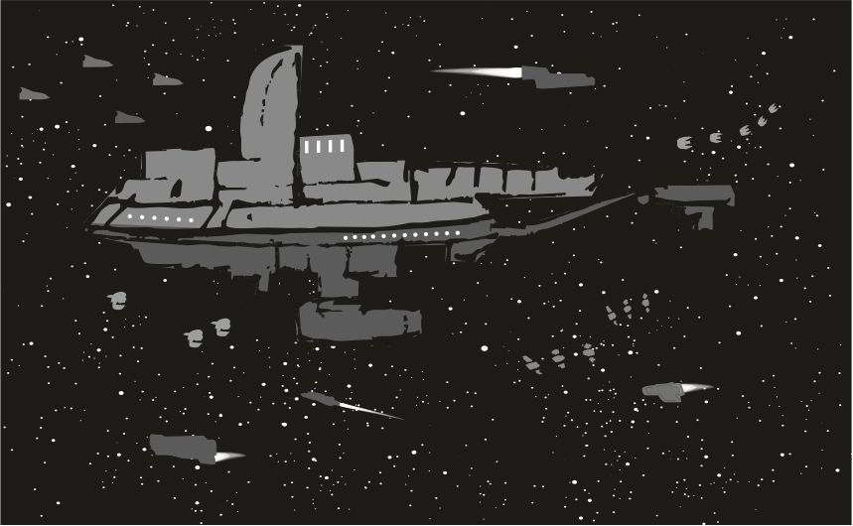
A hajóm nagyon gyorsan siklott az űrben. mindenki aludt. csak én nem. az öreg arcát láttam, bármerre néztem. apám volt ő. Tin-tin tin-tin tin-tin tin-tin tin-tin
Egy pici sárga lámpa villogott a kicsi helyénél. a konzolján. lassan benyomtam a vezérlőt. az állomás az, be vagyunk pingelve. minden egyéb műszer ki van kapcsolva. azért átnézem még egyszer. létfenntartás be, sugárvédelem be, rádió be, álcázás ki, fegyverek ki, pajzs be, de azt kikapcsolom, motor be, de azt is kikapcsolom. áttoltam a vezérlőket. a motor hangja nagyon hamar megszűnt. a pajzsnak nem volt semmi hangja. a rádió is villog, azt is bekapcsolom:
- üdvözöljük a =phobeet0r= űrállomás területén - hallatszott egy csaj hangja , valószeg uucla lehet, vagy ubrill, de szépen, érthetően beszél. a mikrofont a mancsomba vettem. rövidesen kell majd válaszolnom is - azonosítás sikeres, ön a =the lone ranger= hajón tartózkodik ...
- fú, ezt vajon honnan tudta - motyogtam magamban, kissé ráztam a fejem, és mosolyogtam is.
- ... a leszállási kérelme már elbírálás alatt van ... - aztán kisvártatva mondta tovább - a leszállási kérelmét elfogadtuk, leszállhat a dsc13 - as dokkban, és új szolgáltatásként az automata leszállás vezérlés díjmentesen igényelhető.
- itt a =the lone ranger= hajó parancsnoka, krull yvoryth , és igen, igényelnénk az ingyenes leszállási vezérlést - mondtam lassan, és igyekeztem érthetően artikulálni. közben mindenféle távirányítási védő mechanizmust egyesével kapcsoltam ki a hajón egyedül. mindenki alszik.
- a parancsnok váltást a központban kell regisztrálni - hallatszott a kissé gépies válasz. a konzol azonban kiírta az új útirányt, és valamiféle vonzó erő máris az állomás által jelzett irányba sodorta a hajót. pedig a hajtóművek ki voltak kapcsolva. ez valamiféle erőtér lesz. döbbenetes ez a technika.
Elég lassan közelített a hajóm a hatalmas erődítményhez. majdnem minden kis zugban elképzelhetetlenül erőteljes fegyverzetek bújtak meg, szinte lehetetlen ezt az erődöt megközelíteni. jó lenne velük szövetségre lépni ...
Aztán átléptük az állomás halványkék pajzsát... ez vajon miféle technika lehet... sose érem fel azt a pénzmennyiséget, ami ehhez kell... nagy lassan csak megérkeztem a 13 as dokkba, és a hajóm magától landolt. annyira elcsodálkoztam, hogy magától megy a hajóm, hogy a leszállást majdnem elrontottam, na gyorsan a talpakat kitolni. kisvártatva a hajóm pontosan a megjelölt területre érkezett. az irányítóból körbenéztem, de szerintem a mérőléccel is ellenőrizhetném, abszolút középen vagyok a leszállójelzésen. csak ámulok. pedig nincs is egész 1.0 gravitációs szint. csak 0.8 , és attól nehezebb. aztán a vezérlőben majdnem minden rendszert kikapcsoltam, csak az alapvető védelmi funkciókat hagytam éberen. minden kész, minden áll. minden védve. elvileg.
Na jól van, szedd össze magad, lassan felálltam, és kinyújtóztam. ez profi landolás volt.
Kár, hogy nem én csináltam.
Bementem a kabinomba, és kimarkoltam a kisebbik zsákot, amibe a leszállási pénz van. a minimális összeg. a sima csapatszállítási összeg. a csóró összeg. az "alap áras" összeg. 20 millió arany. felvettem a kis hátitáskámat, amibe az alap cuccaim vannak. aztán eszembe jutott a kis dobozka. amiben az a kis csontocska van. a mancsomba fogtam, de kinyitni nem mertem. féltem ettől a csonttól. kimentem a szobámból, és aztán hátramentem a fegyverterembe, és kivettem a pisztolyomat, majd telepakoltam közepes lőszerrel, és egy gyengét, meg egy erőset is tettem a tár végére, és elejére. sose lehet tudni. aztán a rámpa. végül is megjöttem, mehetek pihenni, le is nyitottam a rámpát. az állomás levegője kissé műhely szagú, hiszen itt állnak a beérkező hajók. egy párat javítanak, és tuningolnak is. ahogy sétáltam lefelé a rámpán, láttam, hogy egy másik , sokkal kisebb hajó is közelit kikapcsolt hajtóművekkel. beszarás. félúton a lenyitott rámpán vigyorogva ráztam a fejem. kikapcsolt hajtóművel repülés. ez egy csoda.
Na jól van, szedd össze magad. a szemem rátévedt a jól megégett hőpajzsra. fú bakker, ez is drága lesz. elővettem a kommunikátort, és a teendők listáját néztem.
+ új hőálló pajzsok rendelése, kifizetése
+ új kommunikátorok rendelése, kifizetése ( 3db)
+ a távcsöves terveinek kifizetése ( automata motoros cucc rendelése, gyártás mehet)
+ a kis csont megvizsgálni
Ez kissé lelombozott. az emlékek lassan jöttek elő megint. amúgy ez igen durva aranyakba fog kerülni. szerencsére bőven akad arany errefelé. hehe.
Erre vigyorogtam kicsit.
Az aranyra nincs ráírva kié.
Azé az arany, akinél van.
Aztán jobbra néztem, és láttam, hogy egy kisebb fogadóbizottság jön errefelé. élükön valamiféle dagadékkal. az állomásvezető személyesen. a testőreivel. ahogy látom nem igazán önszántából jön mindegyik. lassan lementem a rámpán, és a kis készülékkel a rámpát fel is csuktam.
Addigra oda is értek a nagy legények, és a dagadék.
Amikor odaért, engem akkor vett észre, és eléggé rémült fejet vágott. látszott az arcán, hogy igazából a régi kis iburron gyerekre számított, de hogy az felnőtté vált, az már nem tetszett annyira neki. pláne nem akarta most látni a parancsnok szerepében. eléggé kétségbe esett arca lett, aztán kissé megrázta a fejét, és lassan kezdett összeszedettebb fejet vágni. lassan kinyitotta a száját:
- hol...
De én erre nagyon mérges fejet vágtam, amitől eléggé megrémült, és inkább lassan elhátrált. az őrök csak azt nézték, ilyenkor mi a teendő. az állomás vezető lassan megfordult, és inkább igyekezett vissza a bázis védelmező falai mögé. majdnem futott. az őrök talán egy perc alatt meghaltak volna. aztán az egyik előre állt, és a markát nyújtotta, becsületesnek látszott:
- treznor grimson vagyok, az őrség vezetője - mondta, és rám nézett, majd csípőre tette a nagyobbfajta mancsait , majd fojtatta - lesz veled bajom nagyfiú ?
Ez korrekt, ezzel jól ki fogok jönni. erre csak mosolyogtam, és az igazat mondtam:
- pihenni jöttem, és új pajzsot felszerelni .
Erre a többi őr kissé kiengedett, és a kis zsák átnyújtása is jól esett a lelküknek. nem lesz balhé, nem hal meg senki.
Csak egy új vendég.
Igaz?
- hogy is hívnak ? - kérdezte a zsák nézegetés közben, de senki se válaszolt. én sem. az őrségvezető gyorsan átszámolta a nagy formátumú aranyérméket, és látta, hogy ez az "alapáras zsák", és még válasz sincs. csalódottan rám nézett, és én meg nagyon szigorúan visszanéztem. kinyitotta a száját ugyan, de lassan vicsorgásra nyitottam az enyémet. a fogaim kezdtek kilátszani.Patthelyzet. nem mert mondani semmit. kapott volna az arcára elég erősen.
Alig láthatóan meghajolt, és elindult visszafelé, erre az arcom is visszatért a normálisba. siettek hátra, a vezérlőjük irányába. a kis csapat pár tagja sűrűn nézett ám hátrafelé.
Aztán elindult lefelé a rámpa.
Nyilván valaki felébredt. a lenyílt rámpán a kicsit láttam félig lecsúszó gatyában, de az egyik kezével tartotta a gatyáját oldalt.
- ott vagyunk már? - kérdezte nagyon álmos fejjel. de azért szétnézett, és látta, hogy már landoltunk, amit sikeresen át sikerült aludnia. bólogatott egy rövidet, visszahúzta a gatyáját kicsit jobban, és elindult befelé. én addig a pisztolyomat megigazítottam, és lassan elindultam a recepció felé egymagam, hátrahagyva a lenyitott rámpás hajómat. balra néztem, és láttam, ahogy az egyik hajónak egy elég durva fekete színű pajzsot raknak fel valamiféle furcsa lények. a recepció várhat, nekem ezek a pajzsok kellenek. van rá bőven pénzem. nagyon lassan, erőltetett lassúsággal közelítettem. már eléggé közel értem, amikor az egyik melós észrevett, és furcsa hangon riasztotta a többieket. mindegyik rémülten ugrált lefelé a munkából, és szaladtak elfelé. én abbahagytam a sétát, ezt nagyon elbasztam, mert nem elkergetni akartam őket, hanem a munkát megrendelni. kissé elszomorodtam. a pajzsom 40 % a leégett, és nem kéne még egy ekkora baleset. az új pajzs jól jönne. pedig elég drága lesz. na, az biztos. aztán lassan mentem tovább, és néztem a hajót, amit körbe állványoztak, és a sok szerszám mind szétdobálva. az a sok kábel, és kéziszerszám. majdnem mindenfelé kisebb, nagyobb páncél darabok ... aztán felnéztem a hajóra, és láttam, hogy nekem is ez a pajzsom van, a jó kis mk 3 as szürke. ezek még teljesen újak. bizony, nem is olcsó egyik sem. aztán egy nem túl igényes, mondhatni ordenáré üvöltözést lehetett hallani jobbról, a hangár felől, ami közelített. egy eléggé duci lény volt az, egy elég nagydarab ubrill, és ahogy hallom a kattogásokból, otthoni eóret nyelven támad rám. ebből elég keveset értek. amikor eléggé közel ért, akkor kiléptem az állványok közül, és mintha elvágták volna az üvöltözését a dagadtnak, és az arca sem a mérget ábrázolta volna, inkább átváltott félelembe. aztán morgott valamit az orra alá, és igazán elbizonytalanodott, elég erősen félt, a víz is leverte szépen.
Aztán lassan elkezdte mondani :
- mi most dolgozunk egy hajón, és a munkások nagyon félnek - mondta elég szépen, érthetően. milyen ügyes. ez még jól fog jönni.
Mosolyogtam, és igyekeztem nem túl nagy feneket keríteni a dolognak:
- nem kell ám mindent elhinni a sok szóbeszédből...
Erre egy nagyobbat fújt a duci, és lazított a pólóján egy kicsit, mert ahogy látom, kissé leizzadt.
- az jó - tette hozzá, és eléggé zavartan viselkedett, majd igyekezett a nagy, zsíros kezét nyújtani felém - nobceel vagyok, a pajzsépítő.
Én is nyújtottam a mancsomat felé, és jól mancsot fogtunk. melós kéz, jó erős szorítása van. jólesett.
- énnekem nem kell bemutatkozni ugye - mondtam halkan, és a fejét rázta eléggé. de azért a tárgyra is rá kéne térni lassan, így félrehúztam a dagit - volna itt egy komolyabb munka is - mutattam a hajómra - szükségem van új pajzsokra.
A duci a fejét rázta:
- az biztos nem fog menni, tele vagyunk munkával - szabadkozott.
Erre azonban van nálam megoldás
- csak az anyagköltséget fizetném előre. amikor megcsináljátok, akkor fizetném a munkát is.
A kis dagi fejében gyorsan összeállt a képlet.
Ez csak anyagrendelés. erre már nyugodtabb lett, és hátat fordított nekem lassan, és a többieknek beszélt kicsit hangosabban, és mutatta a " gyerünk" , és a "munka" jeleket a karjaival. a többiek eléggé félve ugyan, de munkához láttak, közben elég sűrűn nézegettek hátrafelé, de aztán megnyugodtak, hogy csak munkarendelés.
- a munkát fel kell mérni - mondta halkan újra felém fordulva. sajnos ez nem vita tárgya. a karjaimat széttártam, és kis vállvonogatással jeleztem neki, hogy " bármikor" . erre ő is intett, hogy "akkor menjünk".
Lassan elindultunk a hajóm felé. közben arról beszélgettünk, mennyire kevés a jó legénye, és hogy ő mennyire meg volt rémülve, hogy most elveszít egy párat, valamiféle halálos veszély miatt. aztán lassan odaértünk a hajómhoz, lenyitottam a rámpát, és a mester körbesétált, és méregetett sokat a lézeres mérőjével, majd a régimódi kis jegyzetébe írta a végeredményt. én addig hoztam egy kis széket a saját konyhámról, és néztem, ahogy a mester járkál fel, alá, és felír minden méretet. kívül is megméri, és belül is sokat méricskél. mielőtt lesétáltam volna a rámpámon , már látom, mindenki felkelt, elment az állomásra, és a hajóm üres. nem bánom, hadd pihenjenek. aztán lassan mentem a székkel a mancsomban lefelé a rámpán, és láttam, hogy a duci méreget, és számol, már lassan körbeért a hajón. a széket betettem a háta mögé, de annyira el volt foglalva a számolással, észre se vett engem. aztán észrevette a dolgot, megköszönte, és leült. majd fojtatta a számolást. én mellé guggoltam, és néztem, miket számol. teljesen furcsa karaktereket irt a srác, nem tudtam beleolvasni. fel is álltam inkább. aztán kibökte az előzetes mérési eredményeket. nagyjából annyi, mint a múltkor. 14 milla körül. de ez nem jó, én a fejem ráztam:
- akkor nem jó valami - mondtam eléggé csalódottan, és ránéztem a ducira.
- az én számításom mindig pontos !
- a baj az, hogy ezek a múltkori árak - mondtam talányosan, és erre kissé fennakadt a fejében a kalkulátor, és nem igazán tudott tovább ketyegni. muszáj volt elszólnom magam - énnekem nem a múltkori pajzs kell - mondtam, és inkább a hajóra néztem. eléggé siralmasan meg volt égve. a duci eléggé furcsa arcot vett fel. de nem baj, hadd tudja meg, itt komolyabb az ügy - énnekem a mk4es fekete szuper pajzs kell...
A duci teljesen elképedten mondta:
- arról meg honnan tudsz - hebegte lassan teljesen hátradőlve a kis gyenge székben. az se bírja már sokáig.
- és az ahhoz való új első új mk4es vastag front üveg - emeltem fel az egyik ujjamat a fontosság jelzéséhez.
Ekkor tört el a szék a súlya alatt, és nem igazán mozdultam rá, hogy fölsegítem. amúgy is el volt képedve, és nem igazán akaródzott felállni. a távolban egy biztonsági őr közelített, a csattanásra jött szerintem, hogy valaki fegyvert használ. gyorsan ideért, és a helyzet se volt egyszerű, amit látott. Krull az, a bolygók gyilkosa, és mellette a földön az egyik helyi melós, az összetört kis vacak műanyag székkel. a duci intett az őrnek, hogy "semmi baj" , és a szék romjaiból lassan feltápászkodott:
- később felhívlak az anyagköltséggel kapcsolatban - mondta, és erősen gondolkodva, és a jegyzeteit szuggerálva elindult a recepció felé, majd kicsit távolabb ért, és visszakiabált - jövök neked egy székkel ! - majd továbbment. erre eléggé vigyorogtam, jól ki fogok jönni itt ezzel a fickóval is. előhalásztam a kommunikátoromat, és láttam, hogy talált valamiféle hálózatot, amit az állomás ad, azért felcsatlakoztam. jól alakul minden, ahogy látom. újra lezártam a hajót teljesen, majd elindultam a kapu felé. irány a szoba, irány a pihenés. lassan elértem a recepcióhoz . két kis apró csaj flup ült a nagyobbfajta barna recepciós asztal mögött, és nagyon lelkesen vihorásztak valamin. egy fiatalabb, és egy idősebb. aztán már lehetett hallani a kissé döngő lépteimet is.
- mi üdvözöl te - mondta az egyik flup csaj ügyesen törve a szavakat teljesen automatikusan, majd észrevettek mind a ketten. egy pillanat alatt elszállt a nevetgélős kedvük. eléggé megrémült arcot vágtak, és emiatt a kifestésük nagyon viccesen nézett ki. nyilván a hímeknek ez a festés tetszik. nekem inkább vicces.
- üdvözöljük a =phobbbbbb ... - mondta a másik, de elcsuklott a hangja, és odakapott a kis kezével a szájához. nagyon édes volt. erre elmosolyodtam egy kissé, de igazán nem vittem túlzásba:
- a =lone ranger= parancsnoka vagyok. a szokásos szobát kérem.
Erre minden elindult, mint egy jól működő gépezet, az egyik kis csaj kezei elindultak a billentyűzeten, és a szemei a kijelzőt pásztázták. biztos a múltkori szállást nézi... ...aztán eszembe jutott a kis dobozka. elővettem, és a pultos csajokra rá se nézve kérdeztem :
- hol lehet itt kormeghatározást csinálni - motyogtam félhangosan, miközben a kis dobozkát néztem. az emlékek kezdtek megint megrohanni, és már magam előtt láttam újra a szétlőtt falat, és előtte azt a nagy halom kis csontot. nagyon elkeserítő jelenet, egy felnőtt iburron kitárt karokkal védelmezi a géppuskatűz ellen a kicsiket. bár ott lehettem volna. aztán visszazuhantam a jelenbe.
- mondom van rá lehetőség, itt van az alap szinten a jobb oldalon a labor - mutatta az irányt az öregebbik, és a jelzett irányba néztem, majd vissza rájuk, és ők lelkesen bólogattak, énnekem meg a könnyeim kezdtek begyűlni a szemeimbe, amit szerintem mind a kettő észrevett. lassan elfordultam tőlük, és a hátamon meg igazítottam a kis hátitáskámat, majd lassan elindultam a jelzett irányba. a folyosón keveset kellett mennem. egy székkel kitámasztott ajtóra az volt írva, hogy "labor" , és a székben egy elég idős etais ült egy valami papírszerű lapot olvasgatott furcsán. az egész szék az ő bogár anatómiájukra épült. megálltam előtte, és a papírlap lassan lejjebb ereszkedett :
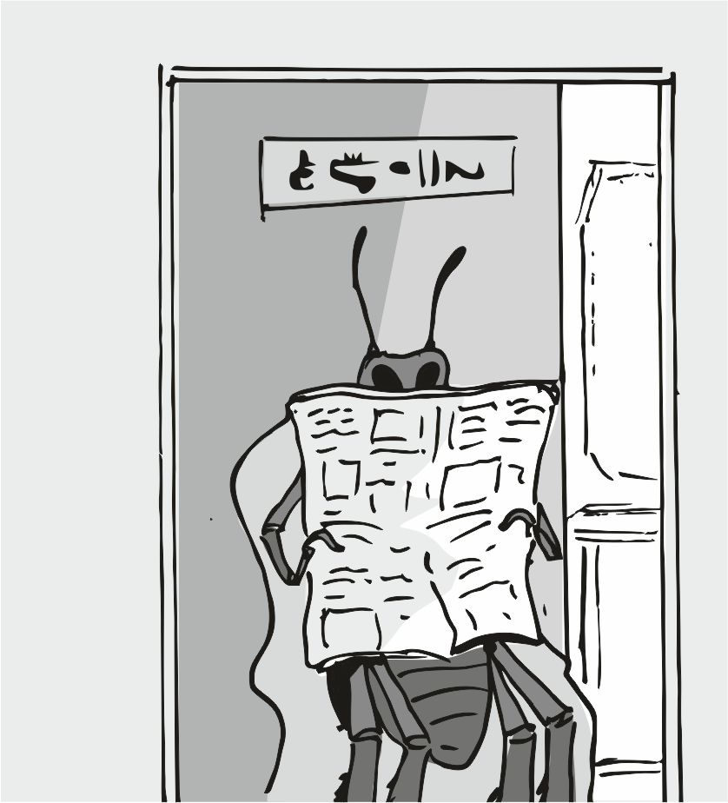
- vizsgálat lesz ? - kérdezte szépen az űr nyelvnek megfelelően. én csak bólogattam, és lassan előhalásztam a kis csontos dobozkát. az öreg bogár lassan felállt, és elindult befelé, én meg lassan kullogtam utána. minden ezzel kapcsolatos emlék , és emlékkép nagyon erős bázist létesített a homlok üregemben. minden részlet látszott. a laboros bogár kinyújtotta az egyik karját, és a bogárkezébe tettem azt a kis ládikát. a szemem is becsuktam, és nem akartam látni sem azt a kis csontot. hallottam, hogy kinyitja, és a kis ládika tartalma előkerül - egy csont - mondta ki azt a szót, amit én nem akartam hallani, majd furcsán rám nézett a rovar karjaiban a kis ládikával - érzelmekkel fűtött emléktárgy - morogta maga elé, de nyilvánvalóan a viselkedésemre gondolt. én meg bólogattam erősen. amikor kinyitottam a szemem, csak azt láttam, hogy a fejét rázza lassan, eléggé csalódott fejet vág - érzelmekkel nem lehet tudományos kutatást végezni - mondta szárazan, és elvitte a kis dobozkát, és betette egy nagyobb gépbe. a közepén egy kis nyílás volt, és abba tette be a kis csontot a ládikából - mire vagyunk kíváncsiak ? - kérdezte felém fordulva. én csak a fejem ráztam lassan, és kitártam a karjaimat:- mindenre - mondtam eléggé megtörten, és erre a laboros bogár is eléggé rázta a fejét. nyilván a hideg gondolkodós fej hiányára gondolt újra. én visszamentem az ajtóhoz, és elvettem a kinti széket. az ajtó lassan becsukódott. én meg leültem a székre a csukott ajtón belül. eléggé nyomtak belülről az emlék képek. addig ő beült valamiféle konzol mögé, és a billentyűket nyomkodta. a nagy gép, amibe berakta a kis csontocskát, az felbúgott, és mindenféle fények jöttek ki belőle. a művelet nem tudom meddig tartott, eléggé magam alatt voltam. aztán azt vettem észre később, hogy jön felém egy papírlappal, és be akar számolni az eredményekről. erre összeszedtem magam, és felálltam. most csodát fogok hallani.
- a kis csont tulajdonosa több, mint... - itt a műszerre nézett még egyszer - ...40 éve halott. még életemben nem láttam ezt a dns mintát, de tegyük fel, hogy ...
- az én dns -em az, csak egy kisgyereké - mondtam halkan, és a könnyem lassan elindult lefelé, igyekeztem gyorsabban letörölni.
- az nem lehet a magáé az a gyerek - vette gondolkodóra a laboros bogár. én csak ráztam a fejem. a francba, ez azt se tudja, hogy mi már ki vagyunk halva - na, szóval, azt vettem észre, hogy eléggé szegényes volt a tápanyag ellátása ennek a kicsinek, és nem volt mérgezéses halála.
- 40 éve halott - ismételtem az előbb hallottakat. a bogár csak bólogatott, de én fojtattam félhangosan - már akkor halott volt, amikor én születtem - erre eléggé kérdőn nézett - én csak 35 körül vagyok - erre meglepetten nézett engem:
- mifelénk, amerre én lakom, ott pontosan tudják az egyedek, hogy mennyi idősek.
Ez jogos, de én kinn élek az űrben, és én nem tudom pontosan. tán jobb is.
Aztán megbeszéltük a fizetséget, és elég gyorsan odaadtam neki az elenyésző összeget, majd távoztam. már a folyosó felénél jártam, amikor utánam kiáltott, hogy ott hagytam a kis csontot, de én csak ráztam a fejem, jelezve, hogy a kis csont nem kell nekem már. énnekem a dátum kellett, hogy mikori volt a mészárlás. pár év különbséggel akkor lőtték szét a gyerekeket, amikor én születtem. az egy teljesen másik világ volt, mint ahol most élek itt kinn, az űrben. aztán a gondolataimba mélyedve érkeztem meg a recepcióhoz ismét. valami a combomhoz ért. a pisztolyomhoz kaptam, és oldalra fordultam.
Ki volt az !
Egy kis troll volt az, igazán nem ellenfél. ezeket csak küldöncnek szokták használni:
- te mész központ, módosít adat, hajó parancsnok új - törte eléggé vacakul a szavakat a kis lény.
Erre megnyugodtam, és levettem a mancsomat a pisztoly markolatról. nem gáz, a központ nagyon közel van. lassan mentem a kis troll után, és az őrök száma ugrás szerűen növekedett, ahogy közeledtünk. ahogy mentem, az előttem lévő kapu magától kinyílt, és egy hirtelen vacogni kezdő egyenruhás volt mögötte.
A sokadik kapu után egy kisebb tárgyaló volt egy nagyobb asztallal. az asztal végén a dagadék volt. az állomás vezető:
- aahh - mondta széttárt karokkal, és eléggé bűzös leheletével - a remény gyilkosa ! - erre csak mérges fejet vágtam. mi ez a francos név ! A kis troll úgy szaladt ki, mintha az élete múlna rajta. az ajtót lassan belöktem, majd a dagadék felé fordultam. a balomon egy nagydarab őr állt. a dagadék fojtatta elöl - a híred... ...messze megelőzött - mondta látszólag elismerően - de én se számítottam rá, hogy valahogy túléled... ...=Azt= a támadást... ...de erre - megfordította a képernyőjét, amin a jelenlegi stat volt a sikeres missziókról, és az ezek miatti rang helyezéseket lehetett látni rajta. aztán fojtatta - igazán senki se ... ...hmmm... ... épített volna nagy erődöket ... - 700 pont. az ritka durva. a második helyezett is csak 210 pontos. a listán az én nevem, és az én fejem van. nem is az öregé. ez furcsa - ne aggódj, pontosan tudom, hogy már te vagy a parancsnok, csak a neved nem volt világos eddig... ...de tudod... ...hogy van ez... - aztán elém tolta a papirost - a formaság az formaság - mondta eléggé hamiskás mosollyal.
A papíron elég sok rubrika volt, hajó neve, parancsnok neve, legénység létszám, fő tagjainak neve, hajó osztályzat, pajzs erősség, fegyverzet...
Minden.
Minden !
- ezt nem töltöm ki - morogtam halkan , és kezdtem eléggé mérges lenni,a fogaim is kezdtek eléggé jelentős mértékben látszani.
- akkor el kell hagynod az állomásomat - mondta eléggé önelégült vigyorral az arcán, és közelebb jött, karnyújtásnyira. majd kényelmesen mosolygott. mindent tudni akar. zsarol. bele akar látni a hajómba. Nem .
- nem adom ki a legénységem - morogtam hangosabban egy kicsivel, és már rendesen kilátszott a fogam is.
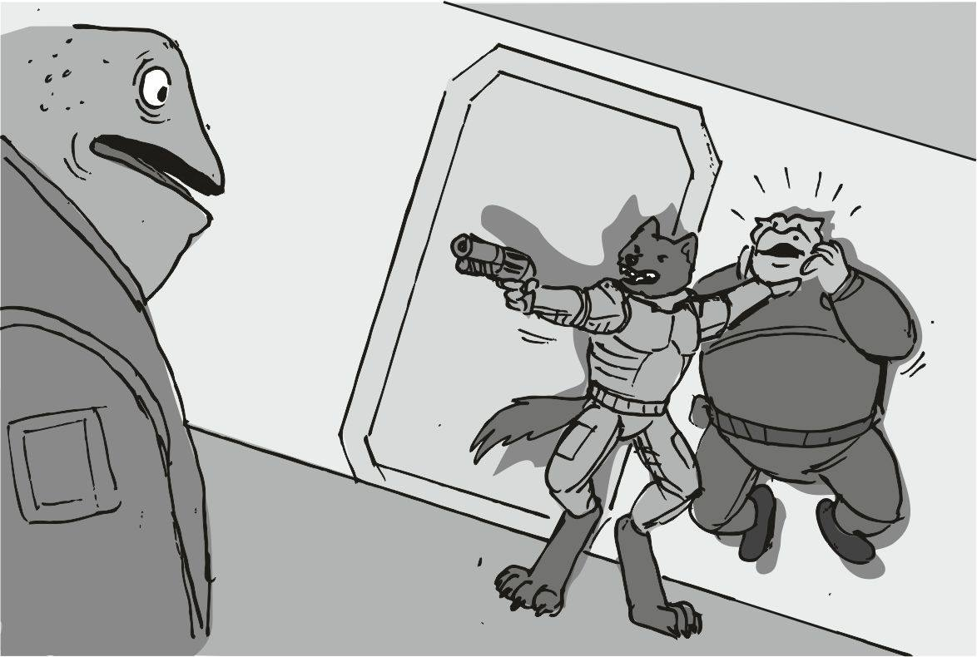
A biztonsági őr elindult felém, mint aki rendre akar utasítani. elég nagydarab egy brimmeryx legény volt, de nem akadály. amikor odalépett mellém, a bal mancsommal elkaptam a nyakát, és a jobb mancsommal villámgyorsan kikaptam a =clash= -t az övemből, és a dagadék homlokának szegeztem. elég hangosan csattant. ki van biztosítva, lövésre kész. ezt ő is tudja. az őr lassan összecsuklott a satu mancsom nyomása alatt, de a súlya komoly kihívás lett volna, hogy megtartsam. az élete is csak egy szőrszálon függött.- egyezzünk meg - sziszegtem, és eléggé vicsorogtam - kitöltöm amit jónak látok, és te nem követelőzöl. utána maradok. mert én fizetős vendég vagyok, és egy hatalmas reklám neked ! Pihenni fogok. nem látsz mindent a hajómban... - mondtam vicsorgó fejjel, és az őr lassan a fulladás határán volt - törődj bele !
A dagadék nagyon meg volt lepve, és egyfolytában az őrt nézte, ahogy változik a színe az oxigén ellátási akadályok miatt.
Egy pár pillanat elteltével a dagadék megtört:
- jó, csak engedd el - mondta, és eléggé könyörgőre vette a figurát.
Az őr kihullott a mancsomból, és lagymatagon a talajra hullott a nagy testével. utána zihált erősen. addig elmarkoltam a papirost úgy, hogy a karmaim végei elég mély vágást intéztek a drága asztalának szélébe. kicsit arrébb mentem, ahol láttam egy íróeszközt, majd lassan kihúztam a széket, és leültem. a =clash= a mancsom ügyében csaptam le az asztalra elég hangosan, nyilván az is ütött egy elég szép mélyedést az asztalba . pont kényelmes irányban, hogy azonnal fel tudjam kapni, ha próbálkozik. na akkor a legszebb írásomat elővettem... ...na. töltsük ki. miért töltsem ki ?
A becsület kedvéért.
Az öreg kedvéért.
A nyugodt pihenésért.
Vajon az öreg miket irt az előző papírra ?
Na lássuk, hajó neve jó, beírjuk, úgyis tudják.
Parancsnok neve jó, beírjuk, úgyis tudják.
Hajó pontos méretei... a duci most mérte meg, és szerintem nagyon pontosan, de én azt nem tudom, valami 100 láb, vagy mi. fú de pontos mérés.
Legénység létszám... beírok mondjuk 15 -öt, most úgyis annyian vagyunk...
Legénység fő tagjainak neve, hátttt... anyádat... ez a rész kimarad.
Hajó osztályzat... jó... legyen utas szállítás... eredetileg is ez volt a hajó... ...oszt rohadj meg te dagadék.
Pajzs erősség, ppfff, na bazzeg ide beírom az előző pajzsomat... Mk2 ...
Fegyverzet... na tessék... mit írjak ide... mondjuk... ...kézifegyverek, mert az van a hajón. hogy dögölnél meg.
Aztán lassan a többi lényegtelen dolog, a hajó össz. súlya... ...mit tudom én, sose parkoltam mérlegen... ...és a hatótávolság, amit egy tankolással megtesz... ...jó pár dolgot amúgy se tudtam volna... a teljes hatótávot se tudom például... ...csak amit a komputer kiír, de az is csak becsléseken, számításokon alapul ...
Aztán lassan a végére értem. valamiféle dátum, meg hitelesítés kellett még az aljára.
Végül is felálltam, jobb mancsommal felvettem a stukkert, és a papirost a bal mancsommal utálkozó fejjel odadobtam a dagadék felé. a papír meg repült, amerre jónak látta. össze vissza. a végén le is esett az asztalról. de a dagadék nem mert utána se nézni. én előre néztem, és láttam, hogy a brimmeryx őr már össze szedte magát, fel sikerült állnia, de a nyakát fogdossa a nagy mancsaival. kissé vérzik is, de semmi baja. odaléptem az ajtóhoz, és az magától kinyílt. mögötte rengeteg őr volt, végig hallgatóztak. amint megláttak, mindegyik elszaladt a dolgára. én meg lassan mentem előre a stukkerrel a mancsomban.
Ez nyilvános szabályszegés.
A becsület azt kívánta, hogy eltegyem a stukkert, így el is raktam a jobbomra. bekattintottam a helyére. a pólómat szépen rátettem, így csak egy kevéssé diszkrét púp volt csak a jobbomon. majdnem mindenkinek egyértelmű volt , mi is lehet az a púp. lassan mentem a recepcióra .
- mi üdvözöl te - mondta az egyik flup csaj gépiesen, de most kissé más volt. félős volt a tekintete, és a másiknak csak a feje búbját láttam, az elbújt az asztal mögé. kissé remegett is.
- a szokásos szoba lesz - mondtam unott fejjel, és a csaj nem mozdult. erre becsuktam a szemem. most mi a franc lesz ? Ezekkel is erőszakoskodjak, hogy szobát kapjak végre ? Kezdtem érezni, hogy a mérgem jön vissza. aztán kinyitottam a szemem, és láttam, hogy a másik csaj lassan bújik elő, és lassan nyomkodja a gombokat. jól van, megy ez, csak lassan. néha néha a másik is belenyúl, segít a másiknak.
- a szokásos első emelet - mondta az első kis flup csaj, majd átnyújtotta volna a kártyát, de inkább letette a pultra. érte nyúltam volna, de amikor már majdnem hozzáértem a kártyához, akkor láttam, hogy még mindig kinn vannak a karmaim.
Inkább behúztam őket, és a mancsommal lassan elvettem a kártyámat:
- csak pihenni jöttem, meg a pajzsok javítása - morogtam halkan, és intettem nekik, hogy " viszlát".
Lassan távolodtam a pulttól, és a lift felé haladtam. amikor odaértem, már nyomtam is be a gombot. amikor odaért a lift, gyorsan beszálltam, és már nyomtam is az első emeletet. az ajtók bezáródtak, amikor megszólalt a zsebem:
Rrrrrrrrrrrrrrrrrrrrrrrr
A kommunikátor. rezeg, és sípol. fölemeltem a fülemhez:
- aha - vakkantottam bele, fogalmam se volt ki az
- zre'hoon giil'soos vagyok, hallottam, hogy leszálltál, és egy kihagyhatatlan lehetőségem van a számodra...
Fú, ezt a bepalizós dumát...
- majd holnap beszélünk, most megyek pihenni - mondtam, és elvettem a fülemtől a készüléket. még hallottam, hogy mond valamit, de rányomtam a vonalat. kinyílt a lift ajtó, én meg kiléptem a folyosóra. a kis készüléken lecsatlakoztam az állomás csatornájáról. majd holnap újra kapcsolódom.
Aztán a kártyával kinyitottam a szobám ajtaját, és bementem. felkapcsoltam a lámpát, és egy meztelen seefloss szuka volt az ágyon.
Azonnal felhúztam a pólómat, és a mancsom a pisztolyra tettem, hogy előveszem, és majd használom is, de a mozdulat sor nem fojtatódott. de hiszen ez nem is veszélyes.
- zre'hon gil'sos küld én, hogy te majd jobb kedv üzlet !
Ez csak egy kurva... ...ebből mennyit öltem már meg. a stukkert inkább leengedtem a combom mellé. a szuka kissé lenyugodott. én nem :
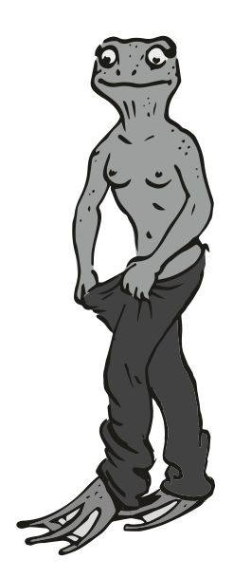
- tudod miért küldött... ...pont téged ? - de az csak a fejét rázta. erre leültem a szélső székbe, és a stukkert a térdemre fektettem. talán látta azt is, hogy eléggé fáradt vagyok. én fojtattam - a te fajtád a legolcsóbb - mondtam őszintén. eléggé szarul eshetett neki, de már mindegy is. nyomtam tovább - van még más is. ha én most megduglak, akkor a sperma kimarja a hasadat, és meghalsz - erre a csaj teljesen elképedt - lassan halsz meg. ezt ők is előre tudják - elővettem a kommunikátort, és megnéztem az állomás felszállási rendjét. lassan nézegettem, volt egy tervem. mutatok neki új utat. hátha ki tud menekülni. mosolyogtam. még hogy a menekülő kurva. ha elkapják megölik. akkor most éppen a lőszerrel spórolok ? Végül is , próba szerencse - a dsc 42 -es dokkban száll fel egy csapatszállító rövidesen. a pahyrya bolygóra megy. úgy tudom ott vannak még seeflossok . - a csaj vadul elkezdett öltözni, én meg levettem a pólómat. aztán amikor már kész volt, az ajtót is kinyitottam neki - összesen 5 perced van, hogy elbújj a raktérben - mondtam neki, és utána annyira gyorsan elszaladt, hogy én nem is hittem volna, hogy ezek ennyire gyorsak. lassan becsuktam az ajtót, bezártam, ledobtam a kis tatyómat a földre, majd ledőltem az ágyba - ki kellett volna nyírnom, és kidobni a folyosóra - morfondíroztam halkan, de aztán eszembe jutott, hogy akkor nem pihenhettem volna itt sokáig, itt jók az őrök. jobb, hogy nem öltem meg ? Aztán elaludtam.Reggel arra ébredtem, hogy éhes vagyok.
Nem is kajáltam semmit este sem. de azért kimentem a klotyóra. itt is az általános mosdó fogadott, amit előszeretettel alkalmaznak szerte a világűrben. mindenki megvan vele, csak az uucla faj reklamál, meg énnekem is van bajom vele bőven. nagyon kényelmetlen ráülni, majdnem letörik a farkam. amint végeztem, igazán szomorú lettem, a hajón sincs jobb mosdó, wc kagyló. a tehetetlenség dühít eléggé. kimentem a mosdóból, és a gatyámat felhúztam. magamhoz vettem a pisztolyt, és a kommunikátort, meg a szoba lezáró kártyát. unott fejjel léptem ki a szobából. üres folyosó, és a lift . a kártyával bezártam az ajtót, és lassan a lifthez léptem. halk matatást hallottam a folyosóról jobb felől. az egyik távolabbi ajtó nyílt ki, és egy vaskos zöld farok jött ki először.
Egy uucla. eléggé nagy volt a homályosság, jól láttam. hátrafelé jött ki a szobából, és maga után csukta be, majd a kártyával zárta le az ajtót. aztán elindult felém, és a lift felé.
Amikor meglátott, egy nagyobb vigyor ült az arcára, és megszaporázta a lépteit. amikor találkoztuk, jó erősen mancsot szorítottunk. egy feltörekvő kalóz, és engem tart a példaképének. nagyon nagy túlzást éreztem szavaiban. ömlengett rólam mindenféle hülyeségeket. igazán nem is figyeltem. hanem ez a srác jó lesz nekem a mosdó ügyet elintézni. akármekkora király vagyok kalózként, egy rohadt wc kagylót nem tudok szerezni. közben le érkeztünk az alapszintre, és az étkező felé mentünk mind a ketten, majdnem egyszerre keltünk fel. a témát arra tereltem, hogy neki is ugyanolyan szar ülni azon a vacak wc kagylón, mint nekem, hiszen az ő farkuk nem is hajlik könnyen. na ez egy bomba volt a fantáziájának, beindult a dumálója, és eléggé megállíthatatlannak tűnt a dolog. leültünk az étkezőbe és igyekezett többször is nyomatékosítani, hogy ő mennyire örül, hogy találkoztunk, és most egy asztalnál...
A fejem kezdett zúgni a sok dumától, de igyekeznem kellett fókuszálni, hogy mely részek jók, és a beszélgetés fonalát arra vigyem, hogy az ő hajójára honnan van a wc ülőke. egyáltalán nem lepődött meg, simán felhívta az asztalnál ülve a másik srácot, aki tudja a mérnöknek a kódját, amin hívni lehet. erről jutott eszembe, hogy nekem is vissza kéne csatlakozni a rendszerre, hogy megtaláljon az, akinek az a dolga. a felcsatlakozás után azonnal egy üzenet landolt a kis készülékemen, a pajzsépítő volt az, és az új mk4es pajzs anyagköltségét küldte el. a végösszegtől még a szám is eltátottam kissé. az uucla társa lassan ideért, és amikor megjött, látszott rajta a tegnap este igencsak könyékig a csajokban volt, nagyon fáradt, nyúzott feje volt, és szemlátomást elviselt volna egy kis pihenőt. szerencsére kisebb erőszakoskodás árán oda adta a kódot, amin el tudjuk érni a mérnök urat, akiről kiderült, hogy nagyon precíz lény, és mindenhez méretet vesz, és akár egyénileg is gyárt minden fajnak wc ülőkét, vagy bármi egyebet, ami mosdó eszköz. abból lett híres, hogy még a polipoknak is ő tervezte a mosdatóját. ekkor tűnt fel a díszítés a hátán a másik uucla hátán. kérdezősködtem afelől is, de eléggé megsértődött fejet vágtak, ez eléggé magán célú dolog, én meg nem kértem bocsánatot, nyilván látták, hogy nem az érdekel engem, hanem csak annyi, hogy én is csináltatnék affélét. de egyik se mondott semmit, és eléggé megsértődött fejeket vágtak. a másik uucla el is ment, aztán újra csak ketten maradtunk. a megadott kódot felhasználva toltam is egy üzenetet a mérnöknek, hogy új megrendelés, és hogy az étkezőben vagyunk. a készülék ezután csendben maradt, és csak a lelkes uucla szövegét kellett hallgatnom, de már az se sokáig. a kis készüléke megcsörrent, és halaszthatatlan ügyből kifolyólag el is kellett menjen. aztán felálltam az üres asztaltól, és lassan, zsebre dugott mancsokkal átmentem a szokásos asztalomhoz, ahol a lámpa direkt kisebb erősségű volt, és garantálta, hogy én jobban lássak, aki meg idetéved, az meg kevéssé. aztán leültem a sarokba, az asztal mögé. kisvártatva felbukkant egy meztelen uucla csaj, észrevette, hogy már nincs itt a két másik uucla, és bocsánatot kért a meztelenkedésért. én csak legyintettem. ha tudnád mennyi, de mennyi uucla csaj ugrált már rajtam... az étlapot hozta, csak épp nem énrám számított. igazán hunyorgott, valószínűleg csak sejtette, hogy merre ülök, és emiatt inkább csak az asztalra tette le a nagyobb formátumú papírt. én unottan vettem el, mire a csaj ellibegett, húzva maga után vaskos farkát.
Nem valami hajlékony az. hogy a francba ülnek ezek a wc-re... felfoghatatlan. aztán elővettem az étlapot, és a képeket néztem. mindenféle húsos tálak, szaftok, és véres italok. az olvasgatás közben többször is a nyálamat kellett nyelni, mert eszembe jutott az íze majdnem mindegyiknek. igazán ügyesen főznek itt. aztán kiválasztottam az egyik rohasztott húsos tálat zöldséges ágyon, valamiféle sütési módszerrel. frissítőnek valami gyümölcslé keveréket néztem ki. oldalra pillantottam, és az árait is megnéztem az étkezőnek. a napi 1 étkezés ingyenes, de csak az olcsóbbik halmazból.
Olcsóbbik halmaz.
Életemben nem ettem affélét, hogy olcsó kaja.
Kicsit vigyorogtam a dolgon.
Aztán újra megjelent az uucla csaj, ezúttal az állomás egyenruhájában, és a rendelést vette fel. igyekezett gyorsan végezni, és kicsit letörölte az asztalt, majd gyorsan elsietett. én megint egyedül maradtam.
A többiekre gondoltam. remélem jól érzik magukat. ilyenkor az a leggázabb, ha zavarom őket, ez a pár nap pihenő mindenkinek jól jön.
Ekkor jelent meg egy nagy dagadék a fakk bejáratánál, és igyekezett körbenézni, de a mancsaival a falat simogatta.
A lámpa kapcsolót keresi. de a rossz falon.
- jó ez a fény - morogtam eléggé érthetően. erre kissé megdermedt, és a hang irányába fordult :
- én gilsos, én üzen neked előtte tegnap , fontos ajánlat nagy - aztán várta a választ, de igazán nem méltattam kommentárra a kinyilatkozását, de azért hozzátette, hogy - én leülhet ide ugye ?
Nem igazán várt meg semmit sem, és inkább leült, a kis szék jajveszékelt , amikor a nagy súly ráterpeszkedett. utána megindult a szája, és csak mondta, mondta az előnyöket, mi lenne , ha beállnék a csapatba, mennyi aranyat érne meg ez neki, és de jó lenne, ha a jövőben minden úgy alakulna, ahogy ő elképzeli. az öreg jutott eszembe újra,hogy ő belemenne vajon, vagy inkább tovább menne magánzóként ? Vagy inkább letenné a nagy esküt valamiféle nagyobb csapatnál ?
Természetesen a dagadéknak nagy igazsága van, hiszen a csapat az legyőzhetetlen, csak az egyén legyőzhető, és igen, én mekkora amatőr vagyok, hogy egyedül csinálok mindent. a csapat előnyei, és az egy hajó hátránya, meg hogy senkire se lehet támaszkodni, és ha baj van, akkor is a csapat az segít, és ...
Már kezdett újra megfájdulni a fejem, és a mancsom felemeltem a levegőbe
" állj "
- majd átgondolom - mondtam szárazan. a dagadt eléggé lehangolt lett, nyilván átlátta a dolgot, ennek vajon mekkora a valószínűsége, hogy pozitív válasz adok majd.
Ahogy felállt, az uucla csaj jött is be a tálcámmal. a dagi még meghajolt, és lassan eltávozott. az uucla csaj végre odafért az asztalomhoz, és le tudta tenni a tálcámat.
Szép mellei vannak.
Erre kissé felhúztam a szám egyik szélét. de nem hiszem, hogy meglátta volna. aztán igyekezett el a dolgára. oldalról láttam, hogy a pocakja már alakul. nyilván nem kevesen tömik.
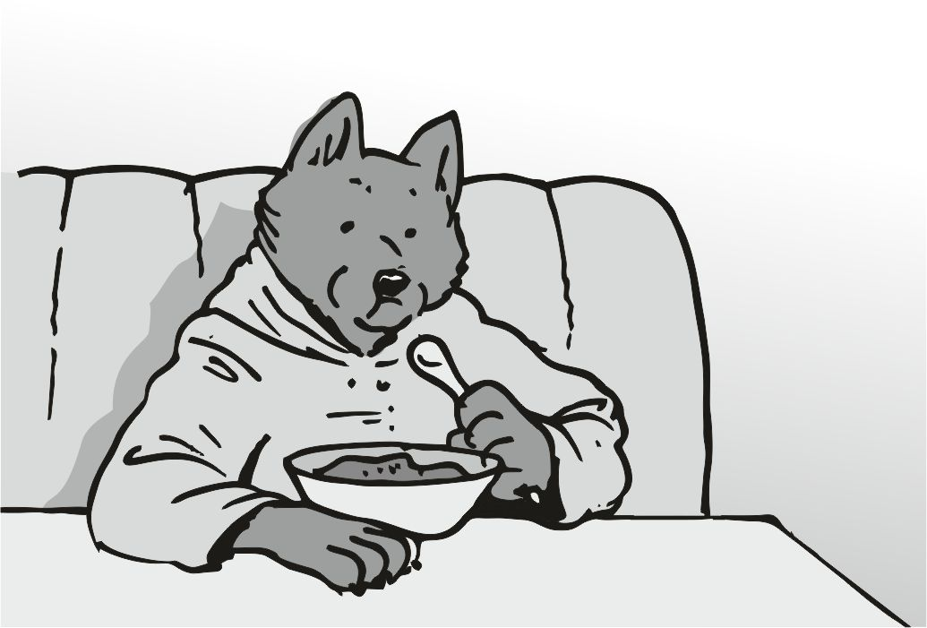
Aztán a kajára figyeltem. jól össze volt rakva, és a rohasztás is jól sikerült. nem volt nagy adag, direkt normált kértem. nem akartam reggelire bezabálni. a kaja elég hamar elfogyott, és kiittam a poharamat is. a végszámlán ez is rajta lesz, de nem igen hiszem, hogy feltűnne a dolog. a kaja jól esett, igazán nem kívántam többet. lassan felálltam, és a társalgóba indultam. az igen jó áruk, és a tuti célok, a zsíros munkák gyűjtő helye. ahogy elhagytam az étkezőt, a szag is kiment az orromból. nem is voltam éhes már. menet közben találkoztam a páncéljavítóval, azzal a nobceel dagadékkal. kifizettem neki a hatalmas aranymennyiséget, amit ő megüzent, majd meghajolt, és elsietett. az aranyat mindig jó helyre kell fizetni. ez a srác az egyik legjobb példa. még a pisztoly is nagyon megérte. aztán haladtam tovább, amikor megszólalt a zsebem:Rrrrrrrrrrrrrrrrrrrrrrrr
A kommunikátor. már megint. rezeg, és sípol. fölemeltem a fülemhez:
- aha - vakkantottam bele, de nem igazán tudtam ki az. mindig csak kódok , de nincs türelmem elmenteni őket a készülékbe. aztán valamiféle összevissza nyelv volt az. kezdtem rázni a fejem, és hangosabban mondtam a kis készülékbe:
- ez a nyelv beszél, nem más ! Csak ez a nyelv beszél.
Erre egy kis szünet következett, és erősen törve a nyelvet lassan makogva kezdte:
- doktor domik, tervez, mérnök, mosdó kivitelez - erre már kapcsolt az agyam. ezzel a dokival kéne a wc-t terveztetni. de fojtatta - ismerős zene én hallok, bejáratnál te marad, én siet .
Aztán megszűnt a vétel, a kis készülék meg kiírta, hogy vége a beszélgetésnek. persze már nem voltam az étkezőben, de azért visszasétáltam. amikor visszaértem, egy magas, fehér köpenyes alak volt az étkező bejáratánál. megérintettem a hátát, és amikor megfordult, eléggé rossz színbe került.
- velem beszél te az előbb - kezdtem az alapoknál, hogy tudja , miért is van itt, aztán, amikor már látszott, hogy megnyugszik, fojtattam, de igyekeztem csak az alapszavakat használni, és a ragozást teljes egészében kihagyni - elég nagy baj én mosdik - erre már eléggé komor arca lett, aztán körbejárt engem, és látta a farkam is. erre eléggé megrázta a fejét, mint akinek nem tetszik valami. a farkamat nézegette, és valami olyasmit morgott, hogy uucla így meg uucla úgy. nyilván ez a hátsó farok a gond minden fronton.
De aztán csak kinyögött valamiféle választ:
- teneked muszáj kipróbál mosdó uucla - erre a mondatára meg én nem számítottam. de végül is miért ne ? Ha az uucla kemény farkának jó, nekem is jó lesz az. aztán felmentünk az én szállásomra, és megmutattam neki, hogy a mostani mosdó mennyire gáz, és hogy mennyire fáj tőle a farkam. ő feltartotta az ujját, jelezve, hogy eszébe jutott valami. utána elmentünk a közös mosdóba a folyosón. ott az uucla wc-hez valahogy volt neki is kulcsa. bementünk, és énnekem rá kellett ülni az uucla wc-re. igazán ez sem volt az igazi, nagyon kényelmetlen volt az ülés rajta, bár a farkam már nem akart letörni, hátul vízszintesen volt neki hely bőven. látszott az arcomon, hogy ez a megoldástól igen távol van. aztán megbeszéltük, hogy hoz valami gyúrható wc-t. én nem igazán értettem, de mindegy, legyen. lassan mentem vissza a szobámba, és amikor beléptem, egy rövid időre egyedül maradtam. a falon volt egy nagyobb képernyő, és avval lehetett zenét játszani. aztán eszembe jutott az öreg kis adattára, amin azok a természeti zajok voltak, és érdekes módon rá lehetett dugni a nagy kijelző szélén az egyik lukba. a kijelző egyből felismerte, és a távirányítóval lejátszást megkezdtem. kissé halk volt, ezért adtam rá egy kis hangerőt, amíg egy valódi erdőben nem éreztem magam.
Döbbenetes, ha becsukom a szemem, hallom az erdőt. meg azt is, hogy valaki kopog az ajtón. a mérnök volt az, egy tologatós kocsival hozott egy hatalmas gyúrható agyaggömböt. jó nehéznek látszott. beállítottuk a szoba közepére, és akkor a kezeivel kialakította a peremet rajta. mint egy gyúrható wc. mókás, kicsit mosolyogtam is rajta. aztán, amikor kész volt a gyúrással, szakasztott olyanra sikerült, mint az uucla wc, amin ültem a folyosón. de amikor ráültem, az én anatómiám nyomot hagyott benne, és benyomtam a seggemmel azt a részt, ami engem nyomott, és nem értem hozzá azokhoz, ami részekre semmi szükség. rajta kellett ülnöm több percig is, amíg a doki méregetett, és táblázatot irkált. többször is felállított, és visszaültetett, majd egy pár perc elteltével mér abszolút nem nyomott sehol, és abszolút kényelmesnek látszott a dolog. amikor mind a ketten elégedettek voltunk az eredménnyel, akkor felálltam, és megnéztem, mit alkottunk. egy összevissza púpos hullámos wc lett, aminek az elején egy nagyobb púp van, és hátul bőven elég a hej a faroknak is. nagyon furcsa egy szerkezet lett. a doki nyújtotta a kezét, és kérte a kutatási költséget, ami az én olvasatomban eléggé jelentéktelen kicsike összeg lett. habozás nélkül átadtam neki az aranyat, és a doki örömmel indult útnak. legközelebb már saját wc kagylóm lesz.
Hmmm.
Úgy emlékszem, hogy a doki nem zárta be az uucla mosdó ajtaját. mi lenne, ha ellopnám a wc kagylót, és beszerelném addig a hajómba, amíg a profi cucc megérkezik ? Most a kicsire nem támaszkodhatok, mert hagyom pihenni. de most kell kimenni, nehogy idő előtt bezárják. aztán odatérdeltem a szobám alapvető wc kagylójához, és láttam, hogy egy nagyobb csavarral van odarögzítve csak két oldalon. felvettem a földről a kis tatyómat, és volt benne több kisebb szerszám is. ezek mindig jól jönnek. na aztán nekiálltam, és lecsavartam az egész kagylót a helyéről. kis víz kifojt, de nem baj, majd felszárad. az egyik oldalsó vastagabb nejlonba becsomagoltam, és az ölembe vettem, a mérete így kisebbnek tűnt. a szerszámokkal a zsebemben gyorsan kimentem a szobából, a farkammal becsuktam az ajtót, és siettem az uucla mosdó felé a nagy letakart zsákkal az ölemben. amikor beértem, gyorsan kicseréltem a két kagylót, és az uucla mosdót tettem a nejlonba. aztán gyorsan visszafelé, mielőtt az őrség észreveszi. gyorsan benyitottam az egyik mancsommal, és becsuktam az ajtót. aztán gyorsan letérdeltem, és rutinosan felrögzítettem a talajra az ott lévő csavarokkal. aztán az egyik felmosóronggyal kissé áttöröltem a vizet, mert elég ciki lenne, ha elesnék.
Ekkor dörömböltek az ajtómon.
Odamentem, és készségesen kinyitottam. három nagyobb őr jött be, és valamiféle nagyobb lopott árut kerestek a szobámban. hatalmas önmérsékletről tettem tanúbizonyságot.
Nem röhögtem el magam.
Az őröknek persze nem tűnt fel a kicserélt wc kagyló. kinek is jutna eszébe wc kagylót cserélni egy szállodában. pedig a wc kagylót többször is megnézték, hátha ott húztam le a csatornába. a parancsnok akkor hülyézte le a lényeit, hogy ha ellopom, minek húznám le a csatornába, és amúgy se volt most öblítés, azt lehetett volna hallani kintről is. a kisebb őröket végig verte az őrvezető, és úgy mentek el. jó kis banda. aztán , amikor már nem hallottam őket, akkor fogtam a nagy vigyorgásba, de hangosan röhögni nem akartam, jó ez a szálloda, nehogy kitiltsanak. kicsit elgondolkodtam rajta, hogy ezek mit láthattak a kamerákban... ...én viszek egy elég nagy csomagot a szobából ki, majd a szobába be, és benyitnak a nagy tárgy nincs sehol. a kabinnak az összes titkos dugi helyét ismerik, minden kis rekeszt, de ez nem fért volna bele egyikbe se.
Ezen a dolgom sokat fognak még anyázni. aztán lassan összeszedtem magam, és kimentem az ajtón, majd bezártam a kártyával, és lassan sétáltam a lift felé, közben elővetem a kommunikátort, és ellenőriztem a teendőimet. az előző listát is ki kellett javítgatnom, amíg a lift jön, mert már a pajzsot már kifizettem.
+ új kommunikátorok rendelése, kifizetése ( 3db)
+ a távcsöves terveinek kifizetése ( automata motoros cucc rendelése, gyártás mehet)
+ a kis csontok
Az utolsó tételt már ki lehet törölni, mert már tudom, mi van a csonttal, de a mostani kommunikátor már borzasztóan kopott, és viseltes, az új már sokkal jobb kéne legyen. a bárban majd előkerítem a két csótánylényeket. az ubrill mérnökkel. igazán tehetségesek. lassan sétáltam, és így beértem a bár klub helyiségbe. diszkrét, halk zene szól, valamiféle banda húzza ott elől a nótát. élőzene. hmmm. aztán több ubrill lényen is láttam mindenféle mintákat. a csupasz hátukon nagyon jól mutatott a minta. a kis hekker is itt szórakozott az egyik bokszban, alig látszott ki a szuka alól. a fejem kissé megráztam. jól lefárasztja magát, ahelyett, hogy pihenne. hah. mindegy, az ő dolga ez. aztán mentem tovább eléggé lassan. majdnem minden fajnak volt egy sarka, ahol találkozhatott a fajtársaival. nekem nem volt külön építve egy sem, de nekem is volt egy sarkom, ahova le szoktam ülni, és akkor majd ott megtalálnak, ha keresnek. a biztonsági őrök összesúgtak a hátam mögött. nyilván nem igazán nyerte el a tetszésüket az, amit az állomás vezetőségén csináltam, és csak az alkalmat keresik, hogy jól összerugdossanak. amíg a pisztoly nálam van, ez eléggé necces, egyik se mer közelebb jönni. azt a nagy melákot se látom sehol, akit majdnem megfojtottam ...
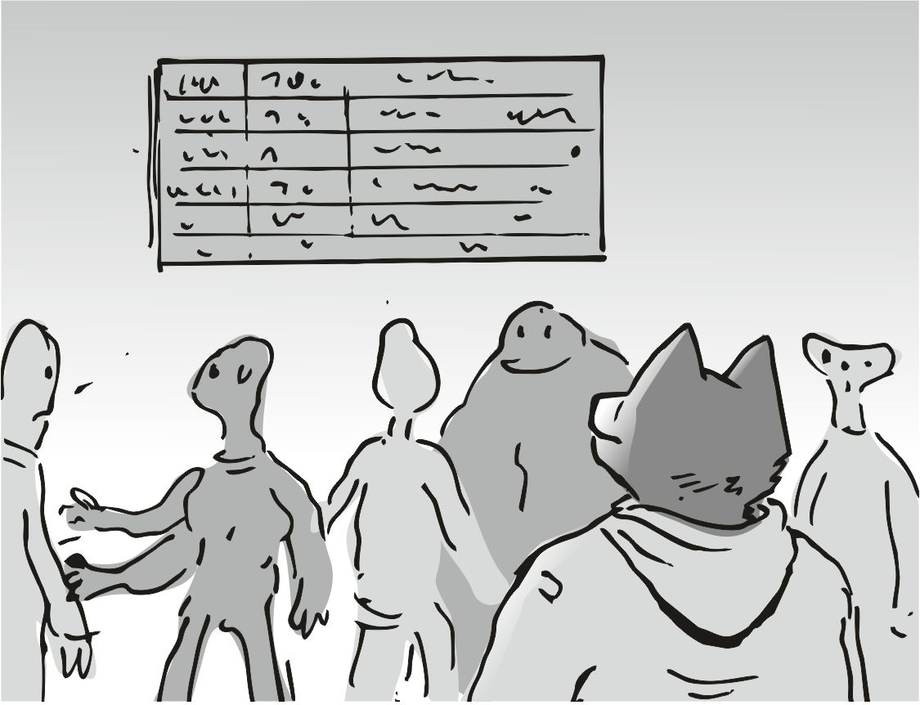
Aztán megálltam középen, és amikor a táblázatra néztem, mintha elhalkult volna a nyüzsgés, a nagy forgatag. a táblázat tetején volt az én arcom, és nevem 700 ponttal. hah. ez igen durva. a második még mindig 210 pontos valami uucla kalóz, de az uucla írást még nem tudom elolvasni. énnekem annyira egyformák az uucla arcok ... megráztam a fejem kissé, majd lassan mentem a szokásos sarokba, ahol mindig ülni szoktam. minden bokszban lehet a hangerőt, és a fényerőt szabályozni. beállítom a szokások félhomályt, és beülök a kedvenc sarkomba. még el se helyezkedtem a seggemmel, amikor már jött is befelé az egyik lény. egy igen dagadt brimmeryx lépett be teljesen fehér köntösben. ez valami mérnöki ruha:- közös a barát szól, te hogy keres én - dörmögte tenger mély hangján. kicsit elcsodálkoztam, mert nem emlékszem erre a nagy melákra, hogy tőle rendeltem volna a két kommunikátort. kezdtem elbizonytalanodni, hogy jó helyre jött be, vagy csak keres valakit:
- ez nem jó hely - morogtam a félhomályban, és a dagadt a hang irányába nézett:
- te vagy kukul, akinek kell minta te - törte szét a nyelvet apró darabokra. pedig ő lesz az, aki a mintát csinálja. bár nem őt vártam. előrébb hajoltam, hogy az orrom beleért a lámpafénybe :
- én vagyok krull, kell a minta a bundámra - morogtam, és a dagadt eléggé megrémült a látványtól, de szerencsére elég gyorsan visszanyerte a lelki békéjét:
- be kell jönni te a műhely én - mondta ismét a szavak sorrendjének abszolút porba taposásával. de mégiscsak kell az a minta. felálltam, és majdnem egy fejjel magasabb voltam, mint ő. elindultunk kifelé, és nagyon kényelmetlen volt vele menni, mert a vastag lábai csak lassan mentek, és énnekem szarul esett ennyire lassan menni. a séta tempómnál lassabb volt a srác.
Aztán nagy nehezen elértünk a liftekig, és azt hittem, a lifttel megyünk majd fölfelé, vagy lefelé, de ő továbbment. egy kis kanyargás után egy nagyobb térbe lukadtunk ki, aminek az egyik sarkában volt az ő kis műhelye. amikor beléptünk mind a ketten, akkor ő becsukta az ajtót, és valamiféle táblát megfordított rajta. utána fel kellett feküdnöm az asztalra, és mintát választani. énnekem a "csak a hát területe" csomag tűnt megfelelőnek. de a farkam fekvés közben nagyon fájt, mert erősen nyomódott. két tűt eltört a kemény szőrömbe, és a bőröm miatt, de egy keményebbel sikerrel járt. vett vérmintát, és valamiféle nagyobb gépbe betette a kis üvegcsét. az eredményt megosztani csak lassan tudta velem, mert a feladat nem egyszerű.
Ezt addig csak ő tudta.
A feladat az, hogy befesse a bundámat, valamiféle minta alapján. elmagyarázta, hogy a szőr bundát soha nem festékkel csinálják. ezen azért meglepődtem kissé. az indoklás szerint a festett bunda majd idővel ritkul, és majd lassan cserélődik, így a minta megszűnik. utána a mostani bevett szokásos beavatkozást javasolta. a génekbe történik a beavatkozás, hogy legközelebb a kívánt minta szerint növekedjen a szőr minta. ezen eléggé lesokkoltam magam. nem fogja semmiféle ecsettel a bundámat kenegetni, hanem belepiszkál a génjeimbe.
Utána be is mutatkozott, ő a doktor ez meg az, a génkutatás szakértője, és őneki ez a hobbija. megmutatta az elismervényeket is, meg mindenféle köszönőleveleket, és fotókat, amiket kapott. az egyiken felismertem az én ubrill lényemet, és ő volt az, akinek a szőrmintát csinálta a vállára. emlékszem, mindig dicsérte a munkát.
Ebbe bele kéne vágni. egy szót se szóltam. újra felemeltem a katalógust, és valami lángos, valamiféle tüzes mintát akartam a hátamra. aztán a doki látta, hogy a tüzes minta lesz a nyerő, és ezért adott egy másikat is, ami ugyan kisebb volt, mint a nagy katalógus, de csak efféle tüzes minták voltak benne. rögtön az első oldal, a címlap minta tetszett meg nagyon. a két oldal teljesen egyforma, egymás tükörképe. elmosolyodtam.
Aztán kiszámolta a doktor, hogy mennyibe kerül a beavatkozás, és nyugtatott engem, hogy nem azonnal fog úgy nőni a szőr, kell hozzá türelem is, a géneknek ki kell alakulni majd. a katonámmal szép munkát végzett, én bíztam benne.
A doktor bele mélyülten dolgozott a minták bevitelén a génekbe a nagy komputerén, addig én visszasétáltam a hangárba, és hoztam a hátizsákomban még jó pár aranyat.
Mindenképpen kell, hiszen a kommunikátorokat is ki kell fizetnem majd. ahogy haladtam nagy ráérősen visszafelé, az egyik átjáróban megállított egy részeg alak, de mielőtt széjjel karmolhattam volna, odasúgta:
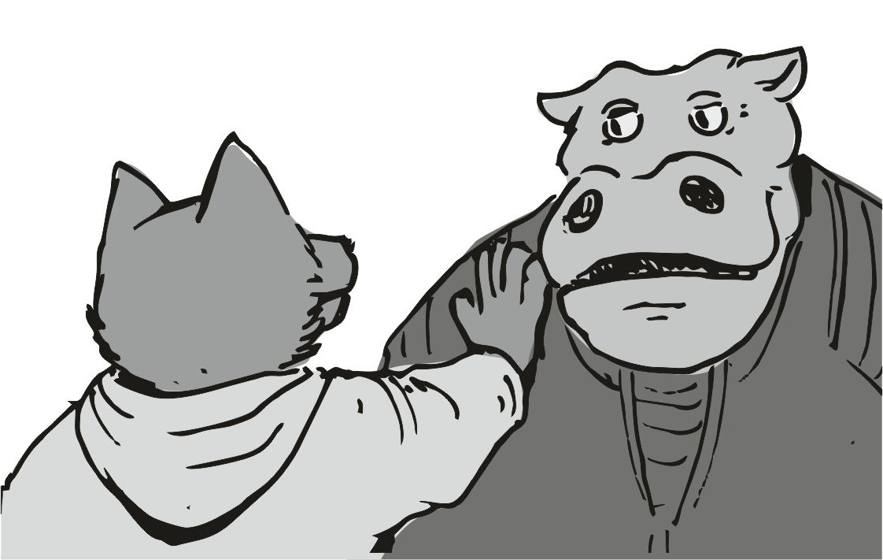
- te vagy kukul, akinek az új teleport kell ugye - súgta halkan, és a karmaim lassan visszahúztam a nyakáról- hé ! Eriggy onnan te szeszfőzde - méltatlankodott az egyik biztonsági őr, és nagy döngő léptekkel közelített, de én feltartottam az egyik mancsom, hogy "állj" , és az őr nem jött tovább. meg kellett dörgölni az orromat, hogy ne facsarja ennyire a túlérett pia szag. de a büdöske súgta tovább:
- itt van a két mérnök kódja, akik az újjal is rendelkeznek - mondta szemlátomást a pia bódító hatásának abszolút ellenállva színjózanul. hirtelen megszűnt a dülöngélése. ekkor eszembe jutott az, mi van, ha színészkedik ? Az öreg mindig átlátott a felszínes dolgokon. erre elővettem a kommunikátort, de rám szólt - kétezer aranyat kapok - erre elég mérges fejet vágtam, de kikotortam neki a megfelelő összeget, az őr végig minket nézett, és lassan rázta a fejét. a büdöske meg eltette a vaskos aranypénzeket, és átküldte a kódokat az én készülékemre. azonnal hívhatók. ez profibb, mint amilyennek látszik. aztán átpillantott az én készülékemre, és megrázta a fejét - ezt az ózsdi vacakot - mosolyogta, aztán elillant.
Aztán a biztonsági őr jött oda, és csak úgy mellesleg odavetette nekem :
- vigyázz vele, itt sokakból pénzt csal ki - mondta flegmán, majd visszament az őrhelyére. én meg magamban mérgelődtem. még jó, hogy nem vagy az én katonám. szerintem te ezért vagy őr. nem is látsz tovább a szemednél. aztán benyomtam a hívást, és felemeltem a készüléket a fülemhez. a vonal másik végén valóban az a hang volt. gyorsan le is egyeztettem, hogy a vacsoránál meg kéne ejteni a cserét, a teleport készüléket ki is kéne cserélni és hogy az újra is adok fel rendelést. ujjongva tette le a vonalat a mérnök. aztán megvetően az őrre néztem, és kicsit megráztam a fejem, majd a farkam csóválva lassan sétáltam tovább a lifteken túlra, a dokihoz. az már kinyitotta a műhelyét, és türelmetlenül állt az ajtóban. amikor odaértem, próbált mindenféle technológiai vívmányokkal elkápráztatni engem, hogy ő még efféle dns láncot nem is látott még, hogy ő mennyire boldog, hogy ezzel az "anyaggal" dolgozhat, ő azonnal a fele árért csinálta meg az elszámolást, majd felmutatott az ágyra, hogy feküdjek fel újra. én felfeküdtem, majd egy nagyon éles szúrást éreztem a combomban. az összes karmom kijött a fájdalomtól .
Áááááááááááááááááááá
Egy elég nagy tűt húzott ki a doki a combomból éppen, azt vettem észre, majd d de d h de e fez v j ... z ... u ...
--------------------------------------------------------------------
Amikor magamhoz tértem, egy nagyon kényelmes székben ültem, és a doki élesztett egy furcsa formájú üvegcsét tartva az orrom alá. annyira erős szaga volt, hogy majdnem letörte az orrom az ereje. megráztam a fejem, és fel akartam kelni, de a doki nem hagyta:
- nem kapkod te, hagyni a test hosszú kell gyógyul idő - mondta a szokásos szórendezési módszerével - dns kell a álljon át a molekula - magyarázta, és mindenféle furcsa ábrákat mutogatott a komputeren, amikből semmit se értettem:
- mikor kelhetek fel - kérdeztem, de már eléggé türelmetlen voltam.
- ha felkel most te, jár, akkor borul nagyot te fel - magyarázta, és utána visszafordult a komputerhez, és nyomogatta a gombokat tovább, majd kibökte a végeredményt - sok perc .
Ülés közben előre dőltem, aztán ráébredtem, hogy valóban nem tudnék járni, a fejem is billegett, az egyensúly érzékemet abszolút a padlóra küldte az a hatalmas tű. aztán a szememmel próbáltam megkeresni a tű helyét, nyilván nagyon vérzett. a mancsommal próbáltam kitapogatni, hogy hol szúrt meg a tűvel, de azonban deréktól lefelé teljesen érzéketlen voltam, semmit se éreztem.
Valóban sok idő telt el, mire úgy éreztem, hogy jobban vagyok, és már éreztem a karmolásaimat a combjaimon is. amikor újra előre dőltem, már nem dülöngéltem, eléggé masszívan állt a fejem is.
A doki megfordult a székében, és segített felállni. nagyon bizonytalan voltam minden annyira billegősnek tűnt. egy csecsemőt tanítanak járni így.
- régi a holnapra lesz minden - mondta a doki biztatásul. utána lassan már tudtam járni. kifizettem a jelentéktelen összeget a dokinak, aki még mindig izgatott volt, hogy azzal az "anyaggal" dolgozhatott. én addig igyekeztem lehetőleg kevés alkalommal a falnak dőlni, igyekeztem a részeg állat viselkedésformától távolabb elhelyezkedő mozgáskultúrát közvetíteni. amikor az első emeleten a liftből kiszálltam, és végre beszenvedtem magam a szobámba, majd magamra zártam az ajtót, és beleestem az ágyba, akkor jöttem rá, hogy ez nem sikerült. kicsit pihennem kéne a vacsoráig, mert akkor kéne a teleportot átszerelni ...
Egy kicsit hunytam... ...jól is esett, mert amikor felkeltem, még bőven délután volt, közeledett a vacsora, bár az ebédről ugyan jól lemaradtam, de megérte, mert újra jól állok a lábamon. a mancsaimmal megnéztem újra , hol szúrt meg a doki, de már nem találtam. megráztam a fejem, felvettem a kis hátitáskámat, és a pisztolyon is minden rendbe volt. aztán elindultam kifelé, kintről bezártam az ajtót, és indultam a lift felé, hogy a alapszintre mehessek. egy magasabb csótánylény ült a lift előtti pihenőrészben fehér köntösben. biztos fürödni megy, ami rám is férne már.
- te rendelted meg az új komikat ugye - morogta maga elé, rám se nézett, csak valami magazint olvasgatott. de a gombot nem tudtam lenyomni miatta, annyira megzavart a mondata. erre összehúztam a szemöldököm. mi az hogy komi. aztán megfordult, lerakta a magazint a csápjával lassan, és azt várta, hogy felismerem. de nekem ezek annyira egyformák, de a szaga ismerős.
- kommunikátor - mondtam ki a szót helyesen. erre ő csak bólogatott. aha, akkor ez a küldönc, aki átadja az újakat ugye. akkor vettem észre, hogy az nem köntös, ami rajta van, hanem a kommunikátor gyár logójával ellátott mérnöki fehér ruha. erre felhagytam a tervvel, hogy leérek időben a vacsorához, a többi majd megvár. lassan odaültem mellé, és az egyik dobozt kinyitotta, és már a szavaival is el akarta adni nekem azt a terméket, amit én eleve kifizettem már a megrendelésnél. igyekezett gyorsan elmondani a főbb javításokat, a karc állóság tovább fejlesztését, a térerő, vagy mi, a vételi erősség javítását, valamiféle nagyobb antenna is van benne, de a fényerő csak 2 fokozatban állítható egyelőre, került bele egy kicsivel jobb fényképezési lehetőség, és a távirányító képességet szélesítették rajta. amikor ez a sok mindent gyorsan elmondta, akkor kifizettem neki a 15 ezer aranyat is, majd aláíratta velem az újak megrendelési papírját. 3 darabot rendeltem, de nem igazán fizettem ki az újakat, mondván, majd úgy fizetem, mint ezt a mostanit. ha kész az árú, akkor fizetek. nagyon megsértődve ment el a lifttel, én meg a kis készüléket hanyagul bedobtam a hátizsákba, majd mentem a másik lifthez én is. igyekeztem a vacsorához, ne késsem már le. közben a régi kommunikátorral megszokottan nyomtam be a hálózat csatlakozás ellenőrzését, majd amikor megvolt, akkor írtam egy kis üzenetet a kis hekker barátomnak, hogy megvannak az új kommunikátorok, és találkozzunk a kajáldában. a lift gombját türelmetlenül nyomkodtam. persze . mintha attól gyorsabban jönne. a lift elég lassan jött, a türelmetlenségemhez képest sokat vártam. a lift végül megjött, de én addigra már a lépcső felénél voltam, így nem fordultam vissza, inkább gyalog mentem az alapszintre. a recepciós pultnál csak zavart vigyorgásos flup csajokat láttam. kissé elgondolkodtam azon, ezek ugye cserélik, váltják egymást ? Majdnem mindnek ugyanaz az arc festése, így én számomra nem igazán lehetett különbséget tenni köztük. inkább ráztam a fejem, és igyekeztem tovább az étkező felé. gyorsan célba is vettem a kedvenc sarkomat, és szokás szerint be is állítottam a fényerőt minimálisra, meg a zenét is kikapcsoltam, majd kényelmesebben leültem.
A farkam nem volt útban, szépen elfért a seggem mellett. a támla alatt bizony jól jött volna egy nagyobbfajta luk, de erről senkinek se lehet panaszt emelni. ahogy ültem a kedvenc sarkomban, eszembe jutott az új szerzemény, és a kis hátitáskám tetején benyúltam a mancsommal, és kihalásztam nagy nehezen az egyik kis dobozkát. ekkor továbbgondoltam a dolgot, mi lenne, ha egyszerűen csak az egyiket adta volna oda, és a másik két dobozban csak egy vasdarab lett volna a súly kedvéért, hogy ne bukjon le. érdekes gondolat menet volt, mert nem is ellenőriztem, hogy valóban mind a három meg volt, vagy tényleg csak az egyetlen egy, amit ő mutatott. ami a mancsomban volt, azt bekapcsoltam, és az valódi volt, gyorsan helyreállt, és működése szemlátomást letisztultabb volt, és nem is látszott semmi sem tréfának rajta. a gondolat végig ott volt az agyamban, ezért elővettem a másik 2 dobozt is.
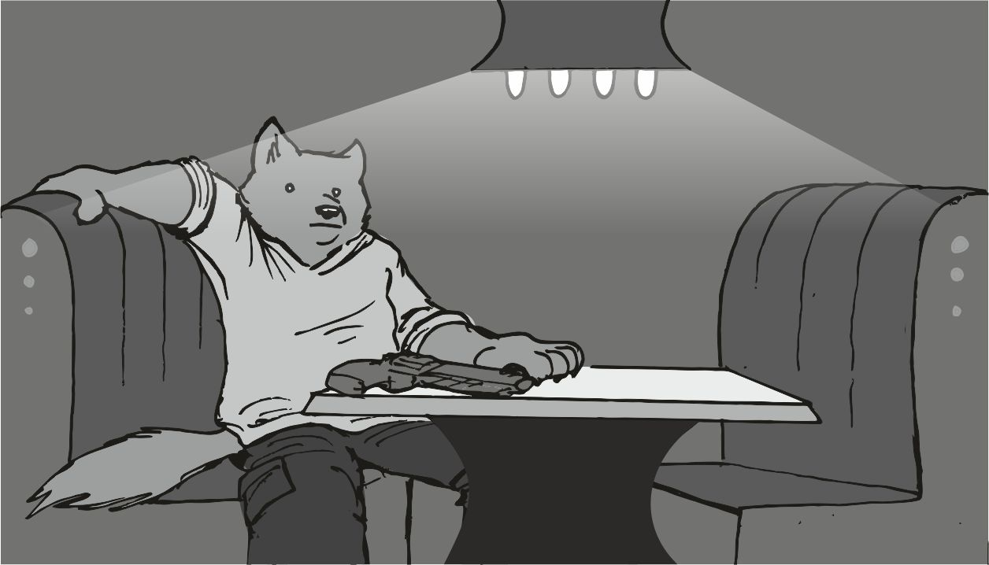
- étel, ital, természet ? - hallottam egy vékonyka csaj hangot előlem. persze. a pincér csaj volt az, egy uucla, de eléggé fiatalka. aztán előrehajoltam, és az orrom eléggé belelátszott a lámpafénybe. ettől kicsit megrémült a csaj, de a helyén maradt. a kedvencemet már régen ettem, lássuk erre mit léptek :- kakeela húst, kis körettel, sok szafttal, és a szokásos frissítőt - morogtam félelmetesen, majd a két másik dobozt is kinyitottam, ügyet se vetve a kis uucla csajra, aki elég gyorsan eltűnt a boksz bejáratától. a dobozok kinyitása után vettem észre, hogy a kommunikátor szállítója félti az életét, és akar még jó aranyat keresni velem. mind a három kommunikátor megvan, egyik sem kamu. aztán feltűnt a kicsi, két másik flup kis csaj kíséretében, akik egy csöppet se voltak már józanok, és oda is adtam a kicsinek a másik kettőt, majd nagyon szélesen vigyorogva eltűnt. ekkor jelentek meg azok a srácok, akik a teleportot kéne, hogy elvigyék, és beépítsék az új meghajtót, és minden egyebet. ezt a dolgot a kicsire bíztam, és a hívó kód átadása után azt mondtam, hogy ha a kicsi elégedett a munkával, akkor én fogok fizetni, de most előtte vacsoráznék. a két mérnök meghajolt, majd elég gyorsan eltűntek. a kis régebbi készülékkel üzentem a kicsinek, hogy a teleportos mérnökök a hajóba bemennének, és az új teleportot építenék be a régi helyére. az üzenetet nem kapta meg egyből, csak egy hosszabb késés után. ez furcsa volt, nem is igazán értettem a dolgot. aztán valamiféle közeledő döngő lépéseket hallottam. megjött egy dagadt egyén koszos fehér ruhában:
- ki a franc kér kakeela húst - dörögte, és a nagy, zsíros kezével a világítás kapcsolót kereste a falon, sajnos a jó helyen. fel is kapcsolta, és a vicsorgó fejemet látta meg majdnem elsőnek. nagyon megrémült, és mind a két nagy kezével rácsapott teljes testből a kapcsolóra, így a világítás ismét minimális lett, de őt attól még leverte a víz. aztán kis remegés után térdre is esett. eléggé megviselt arca lett, majd nagyon halkan, kis remegéssel a hangjában fojtatta - igazán sajnálom, de már semennyi kakeela sincs már, már napok óta semmit se hozott a beszállító... - mondta, de már eléggé szar színe lett.
- akkor a legjobb húsodat - suttogtam a sötét sarkomból, mire a dagi kissé összeszedte magát, és eléggé szétszórtan ugyan, de végül vissza tudott menni.
Ezután vettem észre a részeges alakot, aki a bejáratnál húzott le 2000 arannyal. gyorsan felálltam a kis sarkomból, és odaléptem hozzá - van jó üzleted ugye - morogtam a háta mögött, és láttam, hogy előtte az egyik melák biztonsági őr már javában őt keresi.
- ha most ebből kihúzol - suttogta maga elé, de hátra se fordult, erre megragadtam a vállainál, és magam után húztam kevésbé diszkréten. a másik irányban lévő őr megnyugvó arcát látva az ügyet elintézettnek tekinthetem. Krull viszi el a részeg állatot. elég gyorsan beértem vele a kis sarkomba, mondhatni fel se tűnt senkinek, hogy kiugrottam. a másikat a kedvesség teljes mellőzése mellett dobtam le a szélső székre. amikor visszahuppantam a sarokba, akkor vettem észre, hogy a kis hátizsákom itt felejtettem. úgyse mer belenyúlni senki sem ...
- van egy ... - kezdte eléggé szétszórtan a srác - ... bányabolygó... - fojtatta, de akkor jöttem rá, hogy ez is félreismerés, amit én csinálok. ez a srác nem szétszórt, hanem sok mindent tart észben, és kell egy kis idő neki - ...ahol eléggé durva ércek vannak... ...a magadfajtának jó pénz, és alig van súlya.
- csak nem a ... - próbálgattam a találgatásba evickélni, de ő egyből rázta a fejét, még a gondolat is gyerekes volt :
- egy igazi ublyum bánya - itt azért az arcom is leesett egy kicsit - és a minősítés szerint is kimagaslóan tiszta cucc, alapból dupla, vagy háromszoros árat lehet kérni rá.
Ezt csak egy kisebb csend követte, amit a tálca csörgetése zavart meg:
- a séf mondta, hogy meztelenül jöjjek, és azt üzeni, hogy ön a séf vendége erre a menüre - mondta szemérmesen a kis uucla csaj. nyilván azt is elnézte volna, hogy meghajtom a kis pincér csajt. a részeges srácnak ekkor esett le az álla, és eléggé tátva maradt a szája, a szegény kis csaj eléggé szemérmesen igyekezett magát takarni, de ez nagyon elhanyagolható mértékben sikerült csak neki, mert elég nagy mellei voltak. én csak lazán intettem, hogy elmehet, és a csaj mosolygott egy alig láthatót, majd elég gyorsan eltűnt. ezt megúszta. én nyugodtan, és bőven beleszagoltam a húsba, és az egész tálba, hátha valamiféle rossz tréfa történik velem, mint a múltkor a pohárral. aztán nekivágtam a kajának, ami igazán jóra sikerült. már javában benne voltam a kajában, amikor észrevettem, hogy a részeges srác most csukja vissza a leesett állát:
- ez mi volt - motyogta, és nyilván a kis csajra gondolt. én csak vigyorogva ettem a húsos tálból, és szürcsöltem halkan a szaftot:
- mondjuk... - kezdtem abszolút teli szájjal - ... egy ... - közben igyekeztem nyelni is a húst, és nem csak bepakolni a számba őket - ... egy bocsánatkérés.
Aztán csak ettem, majd amikor már alábbhagyott a lendület, akkor megbeszéltük, hogy pontosabban merre van a bolygó, és az ő piciny 5 % részesedését az ügyben. a vége felé abszolút világossá vált számomra, hogy ez a srác egy profi, és nagyon nagy aranyakat kaszál a tippjeivel. még bónuszként elkértem azt a kódot is további kétezer aranyért, akik az előző fegyveremet csinálták. aztán megegyeztünk végül mindenben, és mancsot ráztunk, és ö elment. furcsák a módszerei, de ahogy látom nagyon jól mehet neki. aztán az utolsó sült húsokat tologattam a tányéron, de megenni már nem tudtam. inkább az új kommunikátort nyomogattam. sokkal jobb, mint az előző . sok minden jobb benne, és szemmel láthatóan gyorsabb is, a menük szebbek, és gyorsabban mozgathatók. aztán a régi berregett egy kört, a kicsi keresett, hogy minden kész, az új teleport nagyon szuperül megy, és hogy mennyire sajnálja, de itt tilos kipróbálni a dolgot. az egyik háziállattal kipróbálták a hajó belsejében rövidtávon, és semennyit se hibázik az új rendszer, minden oké, elküldte felém a srácokat, jönnek a pénzért. jó van akkor, én nem bánom. addig a régi kommunikátort meg az új mellé tettem, és lassanként, majdnem egyesével töltöttem át minden anyagot, fotókat, jegyzeteket, mindent. ahogy láttam ugyanazok a játékok vannak az új készülékben is. már majdnem a felénél tartottam a dolognak, amikor megjelent a két fehér köpenyes mérnök muki, és hosszan áradoztak arról, hogy ez mennyire jól sikerült egy fejlesztés, és mekkora előrelépés, meg az a sok korszak alkotó, és forradalmi technika, amit a készülékben valósítottak meg. a fejem is fájt már a sok dumától, és hamar kifizettem őket, hogy ne fájjon a fejem. azok szépen eltették a pénzt, és a következőre se felejtették el a rendelésemet fölvenni. de azt már nem fizettem ki. amikor egyedül maradtam ismét, akkor nagyon egyedül éreztem magam. hiányzik az öreg. szerintem rengeteg mindent rosszul, vagy bénábban csinálok, mint ő, de én igazán igyekszem. a fejemben megjelentek az arcvonásai, és kissé visszahangzottak a tanácsai. ahogy ott középen kiállt arra a sziklára, nagyon is öngyilkosság szaga volt a dolognak. sose tudom majd túltenni magam ezen. még ennyi sok nappal később is elöntenek a könnyek, ha rá gondolok. ő volt végül is az apám, aki nevelt, vigyázott rám. aztán lassan felálltam, és elindultam kifelé, ez az egy vacsi nem jelenik meg majd a végszámlán. a séf vendége. persze. majdnem összeszarta magát, amikor meglátott. a kapott hívó kódot felhasználva üzentem, hogy az ethos állomáson találkoztunk utoljára, kéne adnom sok pénzt nekik, és hogy fegyver rendelés van a dologban, meg azt, hogy a klubhelyiségben leszek. én eléggé lassúra vettem a sétát, hiszen ráérek, végül is, ahhoz képest, hogy pihenni jöttem, mást se csinálok, csak ide oda rohangálok, és ügyeimet intézem. lassan beértem a klubba, láttam, alig van most vendég. biztos mindenki pihen, szobán van. már hallani lehetett a csendes zenét, én meg odasétáltam a szokásos sarkomhoz, ahol szoktam ülni. ott volt a kis folyású kis mű folyó, és abba belelógattam a lábam. kissé zavaróan langyos. ha hűvösebb lenne, jobban esne. de így is jó volt a fáradt mancsaimat áztatni kicsit. aztán egy kis uucla kis csaj jött oda, és kérdezte mit iszom, de csak egy sima gyümölcsös lét, valami frissítőt kértem. végre pihengéltem egy kicsit. senki se zavart, semmi se történt, csak az a bugyuta zene szólt, de az is nagyon halkan, tényleg semmi okom a panaszra. többször is sóhajtoztam. sok idő telt el, és elég jól pihengettem, majd később felálltam, hogy visszaüljek a sarkomba, és ekkor tűnt fel a két kis flup mérnök a fehér köpenyében:
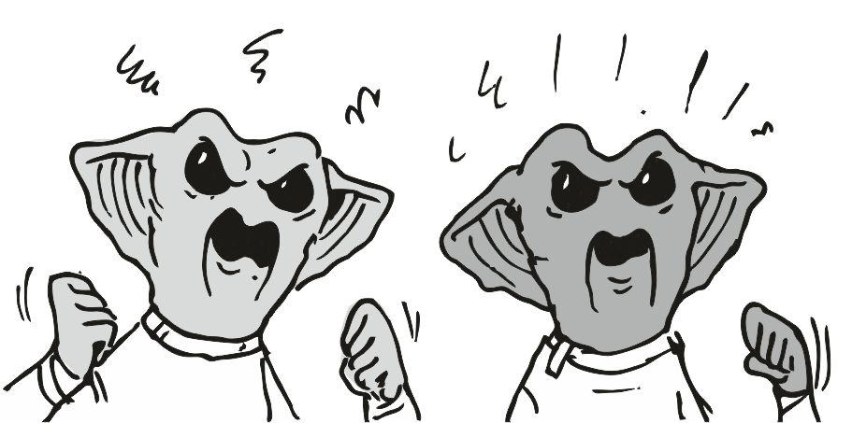
- már megint te vagy az - morogta a kisebbik, és nem igazán a felhőtlen boldogság tükröződött a homlokán egyiknek sem.
- mindig jó vastagon fizetek a fegyverekért - mentegetőztem vizes lábakkal, és igyekeztem kissé lerázni őket.
- a minőség miatt egyáltalán nem is olyan vastag az a fizetés - morgott tovább a kisebbik, és eléggé jogosnak tűnt a dolog. én addig lassan visszaértem a kedvenc sarkomba.
- na jó, akkor a mostaniért dupla árat fizetek, de a minőségből nem engedünk - mondtam, és már nyújtottam is a mancsomat, hogy " most fogd meg gyorsan" , meg hogy "ez jó üzlet" . az a kis ravasz törpe meg csak rágta a kis száját belül, és nem is érthetően morgott magában. a másik is eléggé komor arcot kerített valahol, de az meg se szólalt, és kicsit hátrébb is lépett - na, csapj bele - szóltam újra, és még közelebb toltam a mancsomat felé. aztán végül csak elszánta magát, és belecsapott a mancsomba, de " ezt elbasztam" , meg "nem kellett volna " arcot vágott. engem eléggé zavart a dolog, és " mi a baj " arcot vettem fel, de a mancsomat nem engedte el.
- a tervezés teljes költségét ki kell fizesd - mondta halkan, és a teljes komolyság, a megrendíthetetlenség költözött be hosszabb távra az arcába.
- akkor fizetem - mondtam helyeslően, és röviddel később már elengedte a mancsomat, és a kis segéd ugrott előre, és valamiféle zsákot tartott maga elé. én meg lassan beleszámoltam a nagy formátumú, súlyos aranyérméket.
Amikor végeztünk, csak egy pár szóban elmondtam az elképzelésemet, hogy egy új, mindennél szuperebb távcsöves messze hordó mesterlövész puska kellene, ami a távolságot valahogy automatikusan leméri, vagy hasonló rezzenéstelen arccal nézett mind a kettő. amikor tartottam egy kis szünetet, simán hátat fordított mind a kettő, és lassan mentek el. én egy hatalmas csalódottságot éreztem, és arra gondoltam, hogy ez valamiféle büntetőpénz lesz, amiért sose fizettem előre, és ezért nem kapok már semmiféle stukkert, nemhogy szuper , meg távcső, meg mesterlövész. a kisebbik megállt egy pillanatra, és oldalra fordította a fejét, majd hátrakérdezett a válla felett:
- méretváltozás ? - én csak ráztam a fejem, szót se szóltam, azok ketten meg csak simán otthagytak engem a klub sarkában. ismét rám tört a magány, és a mellkasom is szúrt eléggé. eszembe jutott az öreg újra.
Egyedül lettem.
Szar érzés.
Aztán ki kellett mozdulnom, mert éreztem, hogy szorít a tér, és alig kapok levegőt. persze. tudtam én, hogy az emlékeim miatt vagyok szarul, és a klíma berendezés jól végzi a dolgát. felvettem a hátitáskámat, és a pisztolyomat kis matattam, hogy minden a helyén van. aztán elindultam kifelé. volt egy kisebb bárpult, ott rendeltem egy kis frissítőt, hátha az gyors segélyt ad. egy nagy melák volt a pultos, és nagyon szúrós szemmel nézett rám, és kérdezgette, hogy jól vagyok, vagy nem vagyok jól. nagyon jól beszélte az általános űr nyelvét. nyilván eléggé sokszínű vendég serege van. én csak bólogattam, majd amikor az alkoholos gyümölcsös piát megkaptam, egybe lenyeltem az egészet, majd a poharat is elejtve nagyon köhögtem, és eléggé fuldokoltam. a pultos kirohant a pulton körbe, majd igyekezett felállítani, de én nem hagytam, csak összmancsosban köhögtem , nyilván félre nyeltem.
A pia is eléggé erős volt:
- kaparja... jaaaa... aaarrrjjjaaaaa... toooorkomat... mint egy... körfűrész - krákogtam a dolgot a csaposnak, aki elismerően bólogatott:
- tíz éve vagyok itt, de senki se hajtotta fel elsőre - hallottam dicsérő szavait. aztán kis idővel később el tudtam hagyni a klub területét, és a fürdő felé vettem az irányt. szerencsére nem volt az sem messze. odafelé át kell menni a recepción is. megint. lassan kezdett a fejembe szállni a pia, és éreztem, hogy nem túlzottan vagyok már józan.
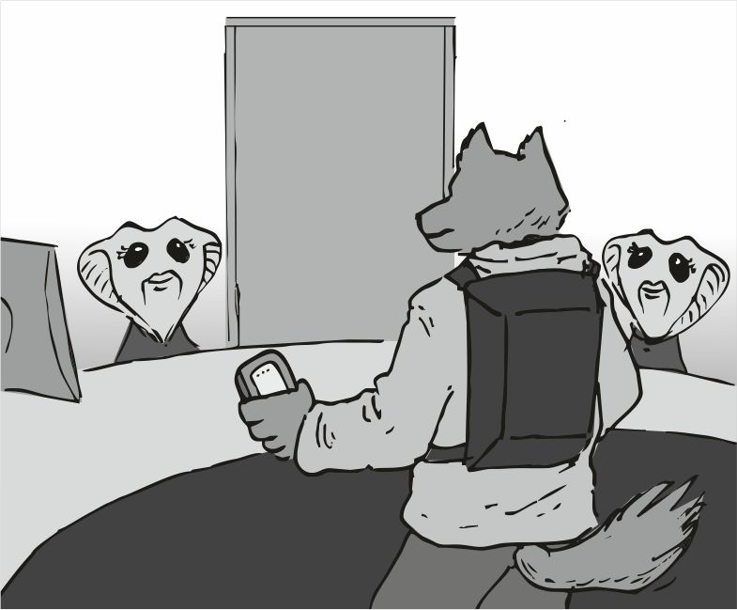
- üdvözöljük a =phobeet0r= űrállo... - kezdte az egyik kis flup csaj, amikor rápillantottam, és megpillantottam a marhára bohócosra kifestett arcát, és kuncogni kezdtem. amikor ezt meglátta, eléggé lekonyult az arca, és sírni kezdett, én meg nem tudtam ellenállni neki, és kifakadtam, és röhögtem, ahogy csak jött. a biztonsági őrök, akik szembe voltak, csak álltak, és néztek. a kis flup csak sírva elszaladt, én meg eléggé hangosan röhögtem egyedül a sarokban. nem tudták az őrök eldönteni, hogy be kell avatkozni, vagy sem. ekkor jött ki egy öregasszony, egy öreg flup, és egyáltalán nem volt kifestve. nagyon szigorú arca volt, és a röhögésem azonnal elvágta. a levegő is megfagyott a teremben. inkább lassan odamentem a pulthoz. " ez ciki volt" arccal közeledtem.- egy nagy mély-fürdő, meg egy fullos masszázs kellene - mondtam "bocsika" arccal. az öregasszony a fogai között sziszegte válaszul, de nagyon halkan:
- ma van a fajtánk nagy ünnepe, és kinevetted az ünnepi festést - suttogta, és a szemei több megawattos villámokat lőttek felém. aztán a kezei lassan nyomogatták a gombokat, és még mindig rám pillantott, és szórta a nagyfeszültségű villámokat rendesen - a kilences pad az üres, menj csak - mondta, és nagyon mérgesen nézett rám. én szomorúan baktattam tovább. elsőnek a fürdőhöz értem oda, de láttam, hogy az összes tartály tele van, mindegyikbe fürdik valaki. találkoztam az öreggel is, aki valamiféle ezermester, vagy hasonló. neki szóltam, hogy a masszázs után jövök fürdeni, és egy teljes mély fürdő lesz féregtelenítéssel. kissé nehezen beszélte az űr nyelvét, de simábban meg lehetett érteni , mint a dokit. amikor ez megvolt, akkor mentem tovább, és a masszázsos részbe elértem. a kilences pad üres volt, így arra feküdtem be. fejjel a fal felé, és a lábam volt az ajtó felé. jó volt vízszintesen lenni kicsit, és a farkam is lassan a hátamra hajlott. az ajtó tárva nyitva, és amint lefeküdtem, hallottam a futást. több döngő lépés is jött egyre hangosabban. aztán megfordultam.
Négy nagydarab brimmeryx csaj állt mögöttem, és egyik se volt túl boldog:
- mi tud, hogy te mit mond - mondta az egyik a dörgő mély hangján, és mind a négy recsegtette a nagy zsíros mancsait, majd rám vetették magukat.
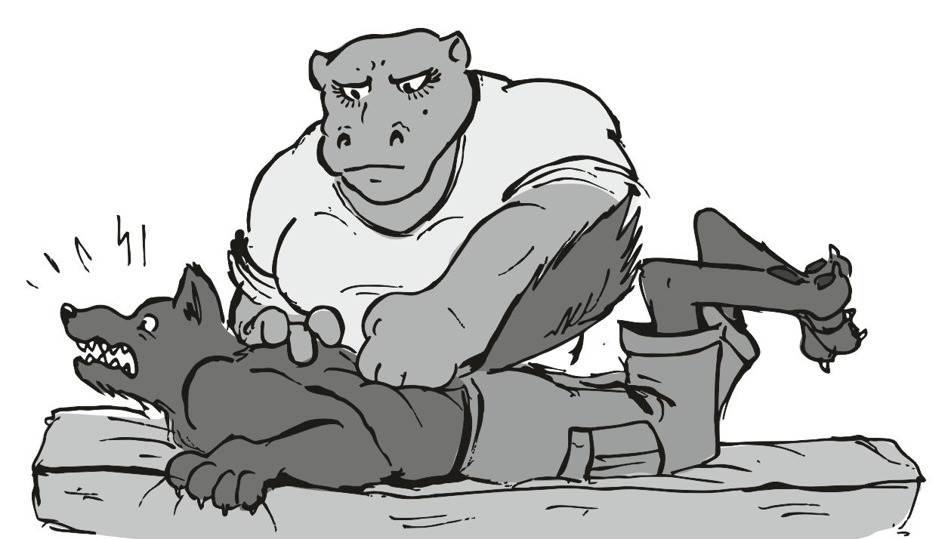
Többször üvöltöttem is fájdalmamban, igazán a szuszt is kimaszkírozták belőlem, többször alig kaptam levegőt is. az egyik rajtam ült, és úgy húzta a karjaimat, hogy azt hittem a húst tépi le róla, a másik a lábaimat cibálta, azt gondoltam, most széttépnek. a füleimet nem rágták, úgy gondolom...Amikor magamhoz tértem, hason feküdtem, és arra gondoltam, hogy az állomáson a csajok üzennek egymásnak, és mi több... ...az a vénasszony a recepciós pultból árult el engem, hogy én mennyire kiröhögtem az ő ünnepi kifestésüket. kuncogni akartam, de a hasam erősen reklamált a fizikai igénybevétel feltételezése miatt, így csak egy sima mosolyra futotta, bár az arc izomzatom is sajgott rendesen.
- vendég a tetszik kezelés - tördelte az előbbi mély hang, és amikor kinyitottam a szemem, az előbbi négy gyúrós csaj legnagyobbika volt az . megint. erre leszakadt a halvány mosoly a fejemről. a csajok nagy döngő léptekkel vonultak el. és még sokáig hallottam a kuncogásaikat. ezt az egy lépést csak idebenn tudjátok meglépni, az állomáson kívül ezért már halottak lennétek. de elsőnek az öregasszonyt nyírnám ki. nagyon lassan.
- asszony baj, régi baj - hallottam az öreg hangját, és újra kinyitottam a szemem, és az öreg fürdőmestert láttam. szomorú lett az arcom, sejtem, mit is akart ezzel mondani. nem tudtam feltápászkodni, és utána visszabuktam a padra. ekkor felemelt valamiféle rádiófélét, és lassan beszélt bele. ismét nagy, nehéz döngő lépéseket hallottam. ha az öreg intézi a dolgot, akkor van esélyem, hogy most nem rángatnak meg. jött egyetlen nagy darab brimmeryx, és a vállára dobott, mint egy üres zsákot, majd lassan elindult kifelé velem. amíg mentünk, addig halkan beszélgettek az öreggel. a nagydarab sokszor megcsóválta a fejét, és hümmögött sokat. az öreg se beszélt sokat. gyorsan elértünk a fürdőig. ott a nagydarab a cső szélére ültetett engem, és várta, hogy meg tudom magam tartani ülő pózban, de ez a legkevesebb reménnyel sem kecsegtetett, inkább újra rám fogott, és én csak a szemem tudtam kinyitni - fürdő ugye indul - én csak bólogattam, de abból is csak kisebb fajtát, majd éreztem, hogy az orromra kerül a kis légzőmaszk, az öreg megigazítja, majd lassan alámerülök, mint valami hulla. már az elejénél beakadt a farkam hátul, de felüvölteni se volt erőm. a melák igazított rajta egy kicsit, majd a testem vízi hulláját lassan beengedte a csőbe. amikor teljesen benn voltam, már tudtam a karjaimat mozgatni, és a szemem megdörgöltem, hogy a víz alatt is lássak, és mutattam az öregnek, hogy minden oké, mehet a dolog. akkor az öreg rám csukott valamiféle fóliás tetőt, ami nem engedi ki, vagy be az ellenőrizetlen levegőt, vagy mit tudom én. az öreg mutogatta, hogy csukjam be a szemem, majd amikor becsuktam , akkor indult a művelet. a szemeim előtt már jöttek föl az első fekete pöttyök a vízben, erre becsuktam a szemem. több ezer éves féregtelenítési módszer, és még mindig hatékony. érzem a meleg, langyos víz lassan kering a csőben, és nyugodtabban veszem a levegőt. jó itt bent.
Arra eszméltem, hogy húznak ki, és amikor kinyitottam a szemem, láttam, hogy a melák az, aki az öregnek segített idáig "eljönnöm" , és valamiféle magasabb padra fektet föl engem, de középen egy nagyobbfajta luk volt rajta , nyilván az uucla vendégek miatt is. nagyon kényelmes volt, hogy a hátamon fekszem, és a farkam meg valahogy lefelé tud lógni. aztán jött egy kisebb flup csaj, és megállt mellettem valamiféle nagyobb kefével a kis kezében, és beszélt hozzám a saját nyelvén. aztán elkezdte kikefélni a bundámat, de a finomság, és a kedvesség, a másik fájdalmainak beismerése aznap nem kapott jegyet erre az állomásra. a szavaiból nagyon alapszavakat értettem csak, a tényleges mondanivalója az nagyon nem jött át.
- nem káromkodd, beszéd csúnya - mondta egy másik mélyebb hang, erre a szememet kinyitottam, és láttam, hogy a nagy melák brimmeryx masszázsnő volt az, aki majdnem kifacsarta belőlem a lelket. ettől a mozdulatai meglágyultak, és visszaálltak normálisba.
Amikor végzett, már egész jól éreztem magam. körbenéztem, és már senki se volt az egész uszodában, minden tartály elmosva, és letakarva, csak az öreg volt még ott, és matatott valamit az egyik fali konzolon, majd egy kisebb söprűvel jött felém, és sepregetni kezdett:
- én még sose lát efféle viselkedés - morogta alig hallhatóan. én csak szomorú fejjel néztem, és nem tudtam, mire érti vajon. az én viselkedésemre, hogy kiröhögtem a kis csajt a bohócos arca miatt, vagy azt, ahogy ezek rám mozdultak. aztán lassan felültem, és akkor láttam, hogy a földön az ágy körül mennyi de mennyi kis fekete pont van, amik lassan mozognak. az öreg ezeket söpörte össze, majd egy fali nyílásba szórta a kis lapát tartalmát. aztán kimentem, és a fejemmel bólintottam, hogy " viszlát" , majd becsuktam az ajtót, és elindultam fölfelé, de útba esett a recepció is. amikor odaértem, a dacos flup öregasszony volt szolgálatban, és elégedett fejet vágott. arra gondoltam, hogy ezt a húzást csak itt teheti meg. odakinn ennek a töredékéért már halott lenne. szerintem nem is tudja. lehet, hogy látott már párszor engem, de nem ismer.
Ekkor tűnt fel a kis csaj mellette. rajta az a bohócos díszítés, amit függőlegesen elmosott a könnye. így már látszott rajta, hogy ez mekkora ütés lehetett a lelkének. szomorú fejet vágtam, és arra gondoltam, hogy eddig sose gondoltam mások lelki világára, hogy amit teszek, az rájuk hogy hat. miért is érdekelt volna eddig. már józan voltam. odakinn az öregasszonnyal kezdtem volna a vérengzést.
Ők csak ezt a belső világot ismerik ?
Én ismerem a kinti világot is.
Kellene egy kis kényeztetés is, nem igazán ingyen fizetem azt a sok milliót ide. ezen felszívtam magam, és elindultam a recepció felé. a kis csaj meglátta, hogy arrafelé megyek, és el is indult hátrafelé, mint aki menekül. a vénasszony azonban dacosan nézett rám, mint aki legyőzött engem:
- mit parancsol a vendég - mondta eléggé fennhordott orral. nem hagyom magam befolyásolni, különben le kell lőnöm itt , mindenki előtt:
- a legjobb fiatal uucla kurvát kérem az estére - mondtam halkan, és a hangom kissé fáradtra sikerült.
- egész estét írhatok ugye - mondta rezignáltan, még mindig fennhordott orral. én csak bólogattam, majd sóhajtottam egyet, de nem esett jól, a hátam még fájt kissé a masszázs miatt, aztán elindultam a liftek felé. már nem éreztem a piának a legkisebb hatását sem. hamar a liftekhez értem, de nem nyomtam be a lift gombot, inkább gyalog mentem. amikor felértem, a folyosó kongott az ürességtől. aztán bementem a szobámba, az ajtót becsuktam, és kis pakolgatás után hamar lefeküdtem. a lámpákat is eloltottam, majd az új kommunikátorral üzentem mindenkinek egy emlékeztetőt, hogy " holnap felszállás " . meg se vártam azt, hogy mindenki megkapja, leraktam a kis készüléket, és néztem az ablakon át az űrt. éreztem, hogy lassan elalszom. aztán kis matatást hallottam a bejárattól, és a mancsom a párna alatti stukkerre kúszott. egy vastagabb zöldes csupasz farok jött elől, utána megfordult, és halkan mondta:
- klytie vagyok - hallottam egy édesebb suttogó csaj hangot, ez az uucla kurva lesz, akit kértem. ha becsukom a szemem, akkor pont olyan, mintha a saját fajtársam lenne. csak ő nem szőrös, hanem pikkelyes. ez eléggé illúzió romboló. egy közepeset szexeltünk, és utána elég hamar elaludtam.
Reggel arra keltem, hogy a csaj már sehol, és már ki vagyok pihenve. bezzeg az egész estét beírta az a vénasszony, és csak 1 dugás volt. az se volt hatalmas élmény. a fejem fáj egy kissé. ez nyilván a tegnapi piálás hagyatéka. összeszorítottam a szemem, és azt gondoltam, ez majd elűzi a fejfájást. persze. semmi se történt. aztán lassan felkeltem, és összeszedtem magam. pisztoly, hátizsák, kommunikátor, és kártya. aztán mentem kifelé, és azt vettem észre, hogy néha néha villan az egyik sarka a kommunikátornak. a régi effélét nem csinált. aztán bekapcsoltam, és láttam, hogy a tegnapi üzeneteket mindenki megkapta, és egytől egyig azt kérdezik, mikor indulunk. aztán megjött a lift is, kinyílt az ajtó, de nem szálltam be, és lassan becsukódott előttem. valaki elhívta. inkább megyek gyalog, nem kéne lustulni sokat. hátat fordítottam, és elindultam gyalog lefelé az összes emeletet, ami az alapszintig még volt. mind az egyet. aztán a kajálda felé vettem az irányt, és a recepción is át kellett mennem. a tegnapi öregasszony volt a pultban egyedül, és eléggé kisimult arca volt. amikor meglátta a fáradt, frissen fölkelt fejemet, és az arca azonnal visszaállt az alapállapotba, és semmiféle érzelmet nem lehetett látni rajta. nem is foglalkoztam vele, haladtam tovább. az étkezőben elég nagy volt a sor, a nyüzsgés, és amerre mentem, még a helyemen is ült valaki. lassan közelítettem, és láttam, hogy egy ubrill párocska az, és szerintem nem is tudják, hogy rossz helyen ülnek. halkan döngő lábakkal érkeztem, és elég komolyan a srácra néztem. az meg most vall szerelmet biztos, mert mérgesen nézett vissza rám. a csaja visszafelé vette a levegőt:
- krull - nyöszörögte, erre a srác is újra megnézett, de ekkor már a fogam is kilátszott, és már kezdtem morogni is. ettől megragadta a kis csaj kezét, és elsiettek. ugyan levertek minden poharat, az italok kifolytak, de igazán nem érdekel. odaléptem a lámpa kapcsolóhoz, és a világítást erősen leszabályoztam, a szokásos félhomályra. ez már jobb így. a zenét is kikapcsoltam teljesen. aztán lassan leültem, és elővettem a kommunikátort, már megnézhetném rendesebben ezt a kis kommunikátort. a kijelzőn láttam mindenkinek a hasonló kérdését. egy választ el tudtam küldeni mindenkinek. ma este vacsi után indulunk. az üzenetek közé berakhattam volna az állomás vezető dagadékot is, de hadd ne tudja, hogy elmegyünk. majd az utolsó pillanatban. semennyi előnyt se akarok neki adni. így is drága a leszállás. még előttem a teljes nap. egy abszolút minimális éhséget éreztem, majd elég lassan összeszedtem magam, felöltöztem, és kimentem az ajtón. bezártam, majd a lifthez mentem, majd azzal megyek le. a lift elég lassúnak tűnt, így mire ideért a lift, én már a lépcső fordulóban voltam. elég hamar leértem az alapszintre, és mentem a kajáldába át a recepción. ott két fiatal flup csaj állt szolgálatban, de egyik se mert megszólalni sem. mind a kettőn valamiféle alap festés volt, semmi ünnepi díszítés. egy pillanatra megálltam, és rájuk néztem. mind a kettőnek félős arca volt. én egy kicsit elszomorodtam, megráztam a fejem, és továbbindultam a kajálda felé, egyikünk se szólt semmit. a sarokban az őr végig nézte megint az egészet, de az se szólt egy szót se. amikor megérkeztem a kajáldába, a kedvenc sarkom üres volt, nem volt elállítva a fényerő, míg mindig alapon volt, a zene kikapcsolva. hah. nagy lassan lehuppantam a székbe, és a farkamat óvatosan kihúztam oldalra, hogy ne nyomjon annyira.
- étel, ital, természet ? - hallottam egy szokásos vékonyka csaj hangot. ja igen, az uucla pincér csaj volt az. kissé elgondolkodtam, mit is kérnék reggelinek. a mancsomat nyújtottam, hogy elvegyem tőle az étlapot, de ő inkább letolta elém a kis füzetet, nem is akart hozzám érni sem. nagy ráérősen olvasgattam, és találtam sült tojásos reggelit, nem is tűnt nagynak.
Ekkor jelent meg a kicsi, és nem igazán tűnt már részegnek, eléggé józan feje volt már. köszöntünk egymásnak, és mellém ült ő is. erre kapott ő is egy másik kis étlapot. aztán nagy nehezen kinyögtem végre:
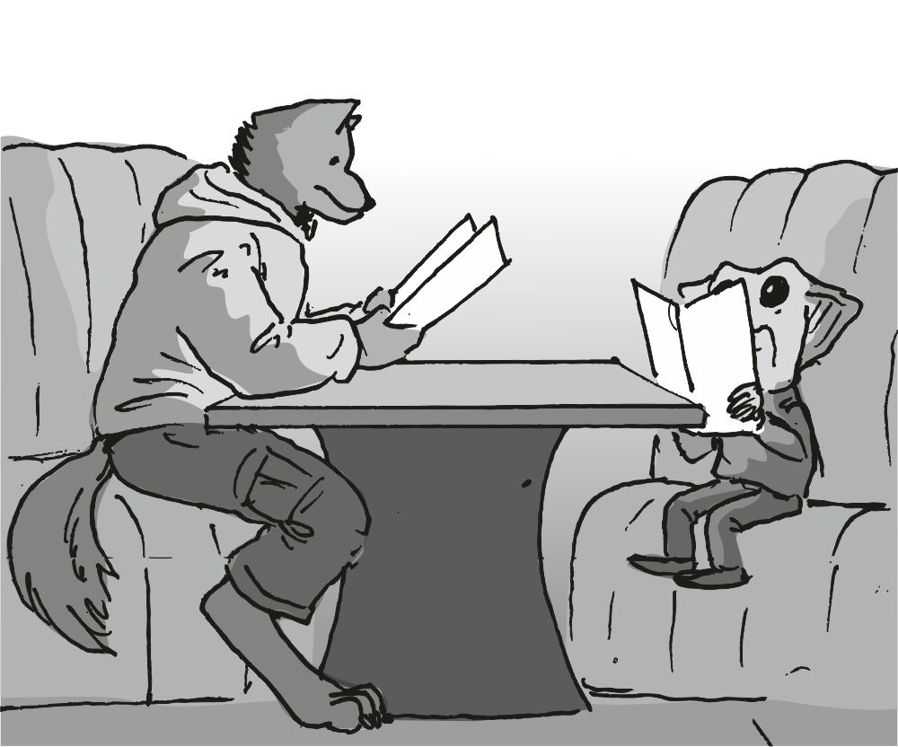
- én egy " nagy sült tojásos reggeli indító " -t kérek - mondtam álmos fejjel. a csaj arca elnyúlt az abszolút nyilvánvaló pofátlanságon, majd könnyeivel küszködve várta meg a kicsinek a rendelését, ami valamiféle sült zöldséges reggeli fogás volt, majd igyekezett elfelé. ahogy elment, és már nem láttam, hallani lehetett, hogy sírva fakad. én nem értettem a dolgot eléggé - mi volt ez az egész - morogtam a kicsi felé, aki még mindig nézegette az étlapot.- tudod milyen rosszul esik ez egy uuclának , hogy tőle kérsz rántottát ? - motyogta a kicsi. még mindig nem igazán értettem mi a gáz, és zavart fejet is vágtam emiatt:
- nem érdekel mi baja van, éhes vagyok -mondtam a dolgot egyszerűen, és igazán nyugodtan ültem tovább. a kicsi vett egy nagyobb levegőt, és nyugodtan morogta mellettem, az étlapot ki se vette az arcából:
- az uucla tojással szaporodik - morogta lényegtelen hangon, majd lapozott egyet. na ekkor esett le, hogy ez biztos valami hasonló lehetett neki, mintha a gyerekét kérném reggelire :
- de csaknem uucla tojásból van az itteni reggeli ? - méltatlankodtam egy kört. a kicsi csak simán megvonta a vállát, és lapozott egyet a sütemények részhez. én meg csak hátradőltem, és azon gondolkodtam, hogy végül is nem lehet tudni, hogy miféle tojás van itt, uucla tojás, vagy valami madárféle tojása. aztán eszembe jutott a wc csésze ügy. erre vigyorogni kezdtem - szereztem wc kagylót, és ... - erre a kicsi kiejtette a kis kezéből az étlapot is, és megdöbbenve fordult felém az arcával nagyon lassan - ...és... ...és egyúttal ki kellene próbálni a teleportot is - a kicsinek ettől a mondattól beindult az agya, de a matek nem jött ki, ezt látom az arcán:
- teleport ? Minek ? - erre csak mosolyogtam. élvezem azt a helyzetet, amikor a gondolat menetet senki se érti, és a végeredmény garantált, így nem visszakövethető akárki számára:
- kicseréltem a wc kagylót a szobámban az első emeleten. azt a kagylót el kell teleportálni a hajóba, megejteni a cserét, és a mienket itt felszerelni cserében. a kicsi arcán nem láttam a megértés egyetlen piciny morzsáját sem. a kicsi csak értetlenül nézett rám, de láttam, hogy az agya próbálja összerakni a képet.
- megvan ! - kiáltott fel hirtelen, erre vigyorogtam én is. ekkor jelent meg az uucla pincér csaj, és eléggé szomorúan hozta a valóban kis adag sült tojást, és a sült zöldségeket meg a kicsinek - ugye te fizeted az egész reggelit - mondta, és a csajnak mutogatta, hogy én vagyok az, aki a számlát állja majd. a csaj bólintott , és lassan, szomorúan ment el. aztán nekifogtunk, és megettük a jelentéktelen mennyiségű reggelit. amikor vége volt, érdekes módon egy kis jóllakottság érzés vett erőt rajtam, és nyújtóztam egyet. aztán felálltunk, és elindultunk kifelé a kajáldából. amikor a recepcióhoz értünk, akkor szétváltunk a kicsivel, ő ment a hajóhoz, én meg a szállásra az első emeletre. amikor mind a ketten kész voltunk, a kicsivel az új kommunikátorral üzentünk is egymásnak, hogy minden kész, mehet a csere. én rutinosan leszereltem a kagylót. aztán üzentem a kicsinek, hogy mehet a teleport, és egy valószínűtlenül kicsike kis gömb jelent meg a szobában, és elnyelte a wc kagylót, majd jött az üzenet is a kis készüléken " átjött, de nem tudom felszerelni" . erre megráztam a fejem, bezártam az ajtómat, és átsétáltam lassan a hajóhoz. felmentem a rámpán, és a mosdóba mentem, és láttam a girbegurba wc kagylón ült a kicsi, és próbálta elképzelni, hogy lehet ez jó. én csak vigyorogtam, majd hamar leszereltem a hajóból a sima nemzetközi formájú kagylót, majd visszasétáltam az első emeleti szobámba, és üzentem a kicsinek, hogy a sima wc jöhet. az a kicsi gömb újra megjelent, és a régi wc kagyló itt volt a szobában. amikor fel akartam szerelni, akkor láttam, hogy a két csavarral nem lehet lecsavarozni, mert nem fedi egymást a két luk, vállat vontam. egy csavar is elég lesz .aztán jónak ítéltem a dolgot. loptam egy wc kagylót. vagyis ez nem lopás, hiszen a leltárban meglesz az, csak más a formája. aztán leültem az ágyra, és össze hívtam a többieket a recepcióhoz. Indulás. amúgy is egyre jobban piszkálta az orromat az ublyum bánya . mindig csak a számokat láttam, mekkora aranyakat ér egy adag abból az ércből. állítólag ellentmond az általános gravitációnak. tisztított formáját használják kutatásban, durva mennyiségű aranyakért. aztán a farkam csóválva mentem ki a szobából, de már nem zártam be. egy résnyire nyitva hagytam, és már nem is néztem a liftre, inkább a lépcső megint. nagyon lassan mentem, és láttam, hogy a legényeim már lassan gyülekeznek a recepció szélénél, és az egyik őr kötekedik velük, hogy mi ez a csoportosulás. eléggé mérges fejet vágtam, még a fogaim is kilátszottak:
- tűnés - morogtam, és hirtelen mindent rendben talált, és eltűnt a másik sarok felé. addig én is ellenőriztem, hogy mindenki itt van már, és kire kell várni. a többieknek, meg addig mutattam, hogy irány a hajó, be lehet szállni, és egyedül maradtam a kicsivel, aki bőszen nyomogatta a kis kommunikátorát. én addig a recepcióhoz léptem, és az öregasszony feje bukkant elő, alul, a pult alatt rendezgetett valamiféle dolgokat. most normális arca volt:
- =phobeet0r= űrállomás, kijelentkezés ? - mondta kissé gépiesen, és meg se várta a reagálást, de már nyomkodta a gombokat, majd rám nézett, én egy kicsit bólintottam, majd leütötte az utolsó gombot, majd egy hosszabb papírcsík jött ki az asztalból - tessék a végszámla - mondta gépiesen, majd a számlát néztem át, de csak futólag. a végösszeg nem is volt sok, igazán nem drága. szépen kiperkáltam a megfelelő aranyakat, és amikor a visszajáróval is megvoltunk, akkor már majdnem elindultam a hajóm felé, belém hasított a felismerés.
Ő volt az, aki elbaszta a pihenésemet.
Erre nagyon mérges arcot vágtam, amitől a szemközt lévő őr annyira megijedt, hogy elhagyta a posztját. én megfordultam, és az öregasszonynak morogtam:
- ha én most a bőrödben lennék... ...azért imádkoznék valamiféle istenhez, hogy ne találkozzunk többet - mondtam, és nagyon az eszembe véstem az arcát, és a szagát, ami inkább valamiféle parfüm lehetett.
- nem fogunk - mondta eléggé fennhordott orral
- azért ne fogadjon rá - morogtam lassan hátat fordítva neki, és ezért láttam, hogy a többiek már a hajón vannak biztos, ezért elindultam a többiek után. elég hamar visszaértem a hajóhoz, és bedobáltam a cuccaimat a kis kabinomba, majd lassítás nélkül mentem a hajó elejébe, és ültem be egyből a vezérlőbe. a bal oldalon a kicsi volt a konzolnál, neki mondtam:
- kell minden az öregasszonyról ! Név, kód, rang ! Minden !! - a kicsi villám gyorsan kezdte letölteni a dolgokat, amikre szükség lesz. aztán a dagihoz fordultam, aki valahol hátul volt - ugye minden raktárkészlet fel van töltve ?
Kissé halkan, de lehetett hallani a hangját :
- minden megvan - hallatszott a magabiztos, mély hangja, és pakolászott valamit.
Aztán a többi is eszembe jutott, ne hagyjunk itt semmi fontosat:
- víz kicserélve ? Üzemanyag ?
- azok is rendben - mondta a kicsi , mintegy unalmas választ.
Aztán a hangszóró lépett működésbe:
- dsc13 - as dokk, felszálló hajó =the lone ranger= igazolja magát. - hallatszott egy csaj rezignált hangja.
Erre elindítottam a motorokat:
- krull yvoryth vagyok, a hajó parancsnok, és nem, nem igényelnénk az ingyenes felszállási vezérlést - mondtam lassan, és eléggé bosszús hangon, majd a felszállást készítettem elő. azt külön ellenőriztem, hogy minden távirányítást blokkoló különálló rendszer aktív. minden ellenőrző lámpa zöld. aki ezek ellenére képes távirányítani a hajómat, az átveszi a mostani hekker ülését. de ez nem fog bekövetkezni. aztán láttam, hogy a rendszer kiírta, hogy teli a tank, és az üzemagyag minősége normál, erről eszembe jutott, hogy a karbantartást is lassan eszközölni kell.
- minden rögzítve - hallatszott az egyik ubrill legényem kissé kapkodós hangja. nekem se kellett több, és elindítottam a hajót. a rántástól egy pár kisebb cucc leesett hátul, de már nem is érdekelt. elindultunk kifelé végre nagyobb sebességgel. sajnos sok parkoló hajó volt útban, és egy párnak majdnem neki is repültem, nagyon észnél kellett lennem, de lassacskán magam mögött hagytam a leszálló helyeket, a rádió is működésbe lépett:
- gyorshajtási figyelmeztetés, a =phobeet0r= űrállomás területén a megengedett legnagy ...Katt
Kikapcsoltam a hangszórót:
- már az is baj, ha túl gyorsan tűnök el - morogtam a fogaim között, és nyomtam a sebességvezérlőn elég sokat. a hajóm egy pillanat alatt kinn volt a mély űrben, és a =phobeet0r= már a radarképen látszott csak - nincs is hajó, ami az enyémnél gyorsabb lenne - morogtam kissé bosszúsan.
- vagy nagyobb tűzerejű - hallatszott a ubrill legény hátulról.
- mi ez az új radarkép - motyogtam magamban,és a kicsire néztem kissé morgósan.
- vettem új radart, a régi már eléggé "gatya" volt. - mondta viccesen, én meg csak nézegettem:
- a radar beállítási menüje vagy hatszor akkora, mint a régi.
Ezt a fejemet látva a kicsi csak a fejét rázta:
- neeeeem - itt tartott egy kis szünetet - nem a beállítási menüje nagyobb hatszor - fejezte be, és röhögcsélt magában kicsit. amikor már stabil útirányunk volt, és egyenletesen siklottunk az űrben, akkor beszéltük át a kajáldában a következő tervet. mindenki leült a székekre, és elővettem a nagy formátumú tervet, amit papírra rajzolgattam. érdekes, kissé leesett az állam is amikor a többiek mutatták, hogy az a bányabolygó már rajta van a terven, csak egyel későbbi lépésben. így a feladatokat időtrendi, és főleg távolsági sorrendbe tettük. a többi lépést, amit megtettünk, azokat kihúztam. az öreg jóóóóó előre betervezett mindent. lesz egy csomó bányabolygónk, egyből a következő is az lesz, ublyum bányabolygó, majd egy kisebb kör után újra ide vissza kell jönni, az elkészült cuccaimat fel kell venni, majd egy nagyobb induló konvoj adatai is itt voltak, de azt nem tudtuk mikor indul, azt is ki kellene deríteni, van itt egy nagyobb halom kérdőjel, és egy csomó hiányzó infó is. aztán a kicsi elővett egy jó pár új cuccot, amit mostanában szerezhetett, és én csak ámultam, mert:
- azt hittem, hogy csak én költök a hajóra - morogtam magamban, és lassan összehajtottam a tervet, mert még a távolabbi tervekben túl sok a kérdőjel - azt hiszem, te is költesz annyit, amennyit én - morogtam a kicsire, de ez igaziból dicséret volt. ezt ő is tudta. igazi profi. aztán láttam, hogy felvillan a szeme, és komolyra vált. mintha rájött volna valamire - mi van - mondtam kicsinek. de az egyből válaszolt is:
- eszembe jutott a kommunikátorok lekódolása, hogy ne lehessen az üzeneteket elolvasni másnak - morogta a kicsi, és már el is sietett, és a nagy konzoljára rá is dugta az ő kommunikátorát. akkor ezek szerint az a dagadék a phobeet0r vezetésében is el tudta olvasni, amit irkáltunk egymásnak ? Akkor ezért tudták, hogy felszállunk, és akkor azt is tudni fogják, hogy lenyúltam a wc csészét.
- rohadjon meg - morogtam a fogaim között, majd vissza mentem a vezérlőbe, és újra ellenőriztem az útirányt, ami az ublyum bánya felé mutat. eltérés nem mérhető, a bolygó túl messze van. rohadtul ráérek, így ki is mentem, és az újonnan lopott wc csészét fel is avattam, tojtam bele egy közepeset. volt egy kis morgás, hogy ez se tökéletes, de azért bőven megteszi, a farkam nem törik el, mert lényegesen több a helye, mint előtte a másikon. kicsit még mozgatni is tudtam. aztán felálltam róla, és a fejemet csóváltam. az előzőnél persze jobb. aztán benyomtam a gombot, és a kis csomag már az űrben repült megfagyva .
Hosszú napokig semmi se történt, csak ettünk ittunk, pihentünk. a kicsi pár nap alatt egy valamiféle véletlen kód rendszert fejlesztett ki, ami minden alkalommal más kódot használ a titkosításra, és csak a másik tudja elolvasni. jól hangzott.

#######################
A bányabolygón támadás,
És a könnyű érc
#######################
Elég gyorsan haladtunk, amikor a radar jelzett.
Din-din din-din din-din din-din din-din din-din
Egy kis sárga fény. érdekes. lenyomtam a jelzést a vezérlőben, de a hajón nem váltott át egyetlen vezérlő sem. semmi se nyomta be az általános sárga jelzést.
- mi volt ez - morogtam, és arra gondoltam, hogy - valami hiba van a rendszerben - a kicsi azért mégis kijött a kis kabinjából , és beugrott a helyére, de már vártam őt - miért nem váltott sárga riasztásra az egész rendszer ? - a kicsi csak a fejét ingatta, fogalma se volt arról, inkább avval volt elfoglalva, hogy azonosítsa azt, ami a radarképen jelzett - még túl messze vagyunk a céltól - morogtam, ez nem lehet a bolygó sem.
- egy másik hajó -motyogta a kicsi, erre ránéztem én is a nagy kijelzőn. egy hosszúkás szállítóhajó volt.
- álcázás ! -kiáltottam, és már át is toltam a vezérlőt, a hajó elvileg nem látható szemből semmiféle módon. aztán elemeztem a sebesség különbséget is. el is nyúlt a képem a mérő adat miatt, ez hatalmas - fékezés ! - kiáltottam, és már nyomtam is át a kart, a motor kikapcsolt, és elég gyorsan átfordult fékezésbe. a komputerrel kiszámoltattam a fékezés erejét. a mintának a másik hajó sebességét állítottam be, ami eléggé csekély sebesség volt. pont mögé fogunk érni . a másik kis hajó gyorsan közeledik. addig felpattanok, és hátrasietek a fegyverkamrámhoz, majd kiveszem a kedvenc kis pisztolyomat, meg a tartalék tárak is. egy pár legényem kiment előre, hogy lássa, mibe is botlottunk így, menet közben, és kell nekik is beöltözni, vagy egy kis akcióról lesz szó. aztán irány előre a kabinomba, és felvettem egy vékonyabb pajzsot is. sose lehet tudni.
- hatókörben ! - kiáltotta a kicsi, és aztán siettem előre a nagy ablakhoz. a másik hajó kicsike pontja már a szemünk előtt csillogott, és semmiféle útirányt nem módosított, tehát - még nem vettek észre minket - tette hozzá a kicsi.
- már úgyis késő - morogtam, és felcsatoltam a kis szerszámos övemet. aztán a teleport kamrához siettem, ahol az ubrill legény volt éppen szolgálatban. intettem a srácnak, hogy " mehet " , és csőre töltöttem a pisztolyt. elég gyorsan homályosodott a táj, és hamar átkerültem a másik hajó rakterébe. a lábam lassan elvesztette a tapadást, és kezdtem unott fejjel vízszintesen lebegni.
- nincs gravitáció a másik hajóban - hallottam a kicsi súgását a rádióban
- rájöttem - morogtam vissza neki suttogva, de elsőnek nem mozdultam. amatőr lépés lett volna. halk röhögési hangok elölről. nem is sejtik, hogy vége az útnak. inkább körbenéztem. rengeteg doboz volt a hajón, főleg kicsik, és mindenféle furcsa írás volt rajtuk. a kis szerszámosomból egy kis feszítőt vettem elő. a kis feszítő eléggé lassan dolgozott, de nem baj, időm van, mint a tenger. lassan fölfeszítettem az egyik kis ládát. majdnem teli volt arannyal - aranyat visznek - suttogtam a rádióba, és eléggé értetlen fejet vágtam.
- arra szoktak vigyázni is - suttogta vissza az én gondolataimat a kicsi.
- minden ládát átsugározni - morogtam ismét, majd ellöktem magam kissé a ládáktól, arra is figyelve, hogy ne keltsek mozgást a hajótestben sem, mert az feltűnő lehet a személyzetnek. idegesítő lassúsággal haladtam előre, és láttam, hogy van vagy 4 kamra, ahol alszanak a srácok. ezek lesznek az őrök, akik a szállítmányra vigyáznak. megráztam a fejem, és arra gondoltam, hogy mindenképpen meg kell várnom, mire a szajrét átsugározzák a srácok, addig nem lőhetek le senkit sem. balra néztem, és láttam, hogy lassabban megy a dolog, mint vártam.
- kezdünk túlmelegedni... ...és ha csak az aranyat vinnénk el - súgta a rádióba a teleport kezelő ubrillom. ez eléggé idegesítő mondat volt. a legnagyobb kincs nem is az arany szállítmány, hanem a többi infó, hogy kinek lett volna ez a pénze, és a többi háttér anyag. a személyzet saját cuccai. az igazi érték az, amit azok a lények összegyűjtöttek az életük alatt. az a szuper tolvajszerszámkészlet is így lett meg.
- csak szólj, ha megvan minden doboz - morogtam mérgesen, és halkan a rádióba
Megbeszélés, hogy én a kicsivel bemegyek, és az ubrill legény meg majd odahozza a hajót. addig nincs aktivitás. ez az egyik legidegesítőbb rész, amikor semmit se tudsz csinálni. szívesen kinyírnál mindenkit, de nem lehet. a cuccok átvitele nagyon lelassult.
- nem mindegyikbe van arany - hallatszott a kicsi aggasztó hangja.
- teleport állj - suttogtam idegesen a rádióba, és a létező legnagyobb óvatossággal megfordultam, és lábujjakkal ellöktem magam idegesítően lassan, hogy ne puffanjak hatalmasat a hátsó dobozokon. amikor megérkeztem, a kis feszítő már a mancsomban volt, és feszítettem fel egyenként a ládákat - valahogy hűtsétek azt a szart - morogtam a rádióba, és feszegettem tovább a dobozokat. amikben arany volt, azt külön tettem, egy jó párban csak valamiféle egyéb rozsdás alkatrészek voltak. az egyikben volt egy arany szobor, és mellé szórva sok csillogó kristály - van itt minden - suttogtam a rádióba, és újra elindítottuk a teleportot, hogy 5 doboz ment át egyszerre. a többi nem kellő dobozt máshova tettem. találtam jó pár kajás konzerves dobozt is, azokat is átküldtem, és így az egészet átfésültük, és minden doboz, amiben arany volt, azt átvittük. aztán előre löktem magam lassan, és újra a kis kabin ajtóban voltam, a benti srácok teljesen nyugodtak voltak. lassan benyitottam, az ajtó halkan kinyílt, és én berepültem lassan. mind a két srácot lekéseltem álmában, és a vérük fojt ki a levegőbe a súlytalanságba. igyekeztem minden cuccot megnézni, de ebben a kis kabinban főleg az imádkozós cuccok voltak többségben, a kis bálványok, és a szentírások. semmi fontosat se találtam. aztán kinéztem az ablakon, de arra meg ráfojt a vérük ezeknek a bénáknak. egy ott lévő terítővel letöröltem a kis nyílást, és kinéztem, senki se látott meg. az ajtót halkan kinyitottam, majd mentem a következőre. minden kabint egytől egyig átfésültem. sok kis alkatrészt, meg sok aranyat, meg ékkövet találtam. fegyvereket nem hoztam el, annyira elavult cuccokat nem gyűjtök. amikor az utolsóból jöttem ki, akkor az összegyűjtött szajrét egy zsákban erőltetett lassúsággal eltoltam hátrafelé, majd a teleport magába szívta, én meg előre tudtam figyelni végre, a vezérlő kabin felé. eléggé hangos zene ment a vezérlőben.
Micsoda amatőrök. hangos zene a hajón. inkább gravitációt tettél volna be. az egyik éppen kinyújtózott, és le akart venni egy másik szendvicset a rögzítős polcról, de odanyúltam, és elvettem helyette.Az nagyon megrémült, és ettől a másik is odanézett. mind a kettő látta, hogy beleharapok a szendvicsbe:
- még a szendvicsetek is szar - mondtam nekik, majd elővettem a stukkert.
Bamm
A két test rángott egy utolsót, majd elkezdett a repedés gyorsan végigfutni a bal oldali ablakon.
- teleport ! - kiáltottam, majd a gömb elnyelt elég hamar. egy fél szendviccsel a pofámban érkeztem meg, de nem rágtam semmit sem, inkább kiköptem - a hajót átirányítani másik célra - mutattam a mancsommal a kis hajóra a szélvédőn át a kicsinek előre, majd elindultam kifelé a vezérlőbe.
- nem lehet vezérelni - tárta szét a karjait a kicsi, majd mutatta a konzolján az információs sávot, jelezve, hogy minden adat kapcsolat megszűnt. ekkor kinéztem balra a nagy ablakon, és láttam, hogy lassan szétszakad az egész hajó.
- már késő - morogtam, majd hátramentünk mindannyian a mai fogást néztük át. gyorsan számoltuk, rutinszerűen. a végeredmény nagyon szép támadás volt, 33 milliárd, és még pár százmillió arany, rengeteg ékszer, meg temérdek ékkő, mindenféle fajtájú, főleg a drágábbak. ezeket beraktam a közös nagy aranytartalékba, majd oldalra pillantottam, ahol a duci a konzerveket válogatta. a többi cucc következett, amiket a kis zsákban küldtem át. sok kis szerszám, meg kiegészítő alkatrész, egyiket másikat néha felismertük, a kicsi sokszor mondta, hogy ez mekkora szar, meg az a másik túl régi. egy pár kapcsolót, és műszert gyors felindulásból elrakott ő is. amit hulladéknak ítéltünk meg, azt a kis légzsilipbe tettük. egyszerre úgyse fért be az egész, így adagonként dobtuk az űrbe a sok nem kellő cuccot. a végénél már nem is segítettem a többieknek a szemét kidobálásában. inkább előre mentem, és azt néztem, hogy mikor érünk már oda, a bánya bolygóra. beültem a vezérlőbe, és a radarral nyomtam egy nagyobb előre pingelést. aztán vártam a csodát.
Semmi se történt sokáig. a legények nagyon lassan kezdtek sétafikálni az étkező felé, és odaültek, mindenféle idióta játékokat játszottak. ahogy hallom, van valami újabb féle kártyajáték is, mert még páran nem értik, melyik kártya az erős, és melyik nem ér semmit. kissé megráztam a fejem, én alapból utálom a kártya játékokat.
Aztán csak bámultam tovább az üres radarképet, de semmi jel. arra gondoltam, hogy frissen van felszerelve, és lehet, hogy még nem tökéletes . de hiszen az lehetetlen, mert a kicsi az, aki felszerelte. nincs itt semmi hiba, csak már megint türelmetlen vagyok.
Sok idő telt el, mire válasz jött. a radarkép csak egy sima távolságot tudott bepingelni, de semmi egyebet se talált. kissé csalódott voltam, mert számítottam valamire. akármire.
A bolygó nagyon lassan közeledett. a kis csapat lassan vánszorgott előre a front ablakhoz, hátha kiszúrnak valamit. az jó lenne. egy kicsike idővel később azon beszélgettek elég halkan, hogy pontosan ez miféle szürke árnyalat. én arra gondoltam, ez csak egy sima sivatagi bolygó, és ahogy az érzékelőket nézem, légkör sincs. a vita a színekről ment tovább.
- szürke bolygó - mondta halkan az egyik
- nem is szürke - mondta egy másik jól lelombozva mindenkit. erre mindenki őrá nézett, én is:
- akkor meg mégis miféle színű ? - akadékoskodtam széttárt karokkal, és fancsali pofával, de páran elszólták magukat, hogy " színvak " ez a lény. de nem, kivágta magát:
- közepes hányinger színű.
Erre mindenkinek leesett az álla. efféle színt én még sose hallottam. hányinger szín. ppfff . a vezérlőbe ültem, és a nagy képernyőre kitoltam a bolygó adatait. a kicsi rám nézett:
- mi kell - mondta kurtán, és tömören, de már előre sejtette, hogy mit mondok majd. mindig ugyanaz a rutin:
- légtérfigyelés, és... - aztán elakadt a hangom. a radar jelzése szerint nincsenek városok, csak egyetlen kicsi település van az egész bolygón, az is csak a bánya miatt. eléggé meglepett a dolog.
- másfélszeres a gravitáció - hüledezett az egyik ubrill legény a jobb oldalon.
- nem fogunk tudni felszállni - rémüldözött a dagi szakács. de szegénybe ma még nem rúgtam bele, és ezt a magas dumát nem igazán tudtam kihagyni:
- ha nem fogysz le sürgősen, akkor tényleg nem - mondtam fapofával, és a társaság elég hangosan kuncogott, majd újra csend lett. persze, mindegyik lopva néha rám nézett, a probléma megoldását még nem árultam el - erre külön tervem van - mondtam halkan, de mindenki hallotta. aztán balra néztem, de a kicsi semmiféle jeleket nem észlelt, a bal oldali monitora üres volt. mintha a sima űrben repülnénk - fékezésre felkészülni - mondtam hangosabban, és erre majdnem mindenki hátrasietett, és leszíjazta magát, elől csak hárman maradtunk, az ubrill jobbra, a kicsi balra, és én a vezérlőben. a hajtómű gyorsan előre fordult, és a fékezést lassan megkezdtük. a leszállási területen, a bánya körül akkor ment el az összes fény. a napja már nem világítja, leszállt az éj.
- légtér nem várható - mondta a jobbomon az ubrill legény, de a kijelzőjén láttam légréteget, de azt egy fallal vették körül, hogy ne illanjon el a bolygó nagy felületére - még sose láttam effélét - morogta az orra alá. hatalmas vékony fallal vették körül a fúrási állomást, és az tartotta (?) Benn a levegőt...
- fékezés aktív ! - kiáltottam, és áttoltam a vezérlőkart, a hajó nagyon durva fékezésbe kezdett, a mérőszámok jók voltak, a fékezési számítás szerint az ottani légkör fölött állunk majd le majdnem. a fékezés elég erős volt, a kapaszkodás elég jelentős erőimet irányította magára, és a kicsinek is arrébb hajlott a bal oldali monitorja, a rögzítés kezdi megadni magát. a bolygó egyre közelebb jött, és a kapaszkodás miatt nem tudtam egyetlen gombot se lenyomni, hogy lássuk, a lassítás jó lesz , vagy nem lesz jó.
A hajó elég gyorsan szakította az eget . a lenti kis állomás dolgozói a mélyben dolgoztak, és akik a fenti részekben voltak, azok mind aludtak, még az az egy is, akinek figyelnie kellett volna a kitermelő gépet, ami állt éppen.
A lassítás már csökkent, és meg tudtam nyomni a vezérlő gombjait, és láttam, hogy a fékezés jól sikerült, 4 % a pálya eltérés, de igazán nem nagyon hatott meg könnyezésig a dolog.
- leszállás rövidesen ! - kiáltottam hátra, és hallottam, ahogy a legénnyel előmásznak a kabinokból, és az étkező felé mennek. én arra figyeltem, hogy a nagy levegő megtartó fal belső felén tegyem le a hajót. mire leszálltunk, teljesen éjszaka lett.
- ezt nem hiszem el - morgott a kicsi, és balra néztem, a bal oldali monitorja kissé ferdének tűnt ugyan, de még mindig üres volt
- mi van , mit látsz - mondtam immár előre nézve, a leszállás lekötötte a figyelmem. egy elég nagy dombot találtam, ami mögé le tudok szállni.
- egyetlen kamera sincs a kültérben, csak belső kamerákat látok- folytatta a kicsi a beszámolót - ... de az épület tervrajz kész.
A hajót lassan letettem, és semmiféle mozgást nem észleltünk a szenzorokkal, így én is hátramentem a többiekhez. a kicsi addig kinyomtatta az épület tervét. megvártuk, de gyorsan hátrasietett hozzánk.
- bocsi srácok, csak a felső hat emelet van meg, nem látok mélyebbre - mondta szabadkozva, de máris láttam, hogy hatalmas előny van nálunk - a légkör jó, lélegezhető. Az jó hír, nem kell a légzőmaszk, na tehát, újra a rajzra figyeltem. két nagyobb épület van, tetejüknél egy függőhíd vagy mi. egy a bányarész, egy a raktár, vagy valamiféle finomítója az ércnek. nem lehet valami nagy meló ezt az ércet finomítani, ahogy látom. elég hamar nyilvánvaló vita lett abból, hogy csak a raktár-finomítót támadjuk meg, és a bányát ne, és jó páran erősen sérelmezték azt is, hogy nem lehet felszállni innen, másfélszeres gravitáció. ezeket hamar leintettem, mert ha majd indulunk, rá fognak jönni, hogyan is működik a dolog. a támadás érdekesebb volt, mert a raktárat nem lehet csak úgy egyszerűen betámadni. az épület eléggé komplikált, és eleve úgy van tervezve, hogy a sok beömlő ércet finomítsa, ami miatt hatalmas a zaj, mert nem a csendes üzem volt a lényeg a tervezésnél, hanem a hatékony termelés. nem úgy van tervezve, hogy könnyen betámadható lehessen. rengeteg a sok zúzalék, és a felesleges kőtörmelék is. az ubrill hosszasan hümmögött, ettől elakadtam. na lássuk, most mivel rukkol elő, szoktak jó ötletei lenni.
A javaslatot elég lassan adta elő, mint aki nem biztos benne. az egész érc szállító szalagot le kéne vágni, és akkor megáll a gyártás, és nem fogunk megsüketülni. a két épület fölött van egy felső fedetlen korlátos folyosó, amiről könnyen belátni az egész területet. onnan kéne átmenni a raktárrészből a bányarészbe, akkor nem kerülünk ki senkit, és nem csúszik ki a mancsunkból senki sem. csak félig jogos az érvelés, mert nem azért jöttünk, hogy mindenkit kinyírjunk, csak az érc miatt jöttünk. erre kissé bedugult az ötlet gyár. aztán újra kitisztáztuk, hogy elsőnek a finomító hátuljánál a raktárat pucoljuk ki, de valakinek át kell menni a bányarészbe, és az ottani lehetőségeket is meg kell nézni. ha ott is vannak ércek, akkor azt is el kell hozni. ekkor jutott eszébe a bandának, hogy a raktér se végtelen, és lehet, hogy egyszerre nem is lehet ekkora mennyiséget elhozni ezzel a kis hajóval. itt jutott eszembe a dolog, hogy ez az érc mennyire könnyű. nem képez extra súlyt ( itt újra előkerült a dagi fogyása megint ) , de a rendelkezésre álló hely se végtelen. a tervet véglegesítettük, és a nagy tankokat küldtem ki a raktárhoz, hogy mindenkit lőjenek le a francba, és utána a többiekkel az összes ércet pakolják be a hajóba. az ubrill ötlete újra korszak alkotó volt, ha mindenkit lelőttünk, nyugodtan közelebb lehet repülni a hajóval, ne kelljen túl távolra "cipelni" . akármennyire kuncogott a sok hülye, az ötlet valós, a kivitelezést elkezdtük.
Mindenki szétszéledt, és ment a kabinjába, meg a kis fegyverkamrába tárazni. eszeveszett hangzavart csináltak pillanatokon belül, addig én is felöltöztem, a gyenge páncélt vettem fel, a géppuskámat, és a kis pisztolyt. tettem még el, majd a kicsivel lenyitottam a rámpát. a poros levegő csapott meg minket. alig haladtunk, amikor hallottam, hogy a két nagy tank is jön errefelé. láttam a kis fejlámpákat eléggé idétlenül mozogni jobbra balra. a nagy testtömeg miatt van, és a jár módjuk miatt. nagy melákos menés. erre kicsit elvigyorodtam, de toltam a kicsit magam előtt:
- húzzál bele, ezek nem szülinapozni mennek - mondtam kissé tréfásan, de a kicsi arcán semmiféle mosolyt se láttam. igyekeztünk a bal raktárépület oldalához menni, és ott a függőleges felmászó létra, amit már távolról is kiszúrtam - ezen megyünk fel - mondtam, és már másztam is felfelé, nem is vártam meg a kicsit. elég gyorsan haladtam fölfelé, csak a hengeres védőkorlátba minden lépésnél beütöttem a farkam, és mire felértem, erősen fájt már. amikor a kicsi is felért, egy halvány mosolyt mintha láttam volna, de nagyon gyorsan elmúlt. azon röhög magában, hogy púposra vertem a farkam. le merném fogadni. de akkor miért nem mosolyog. lassan körbenéztem. a torony , ahol voltunk, alig a fele volt a körben lévő falaknak, és a másik épület is jól látszódott , de akárhogy guvadt a szemem, nem láttam mozgást. pedig az én szemem a szürkületben is jól lát, és most még a csillagok is elég sokat segítenek.
Aztán lassan elindultam a kicsivel a másik épület felé a felső járdán. az oldalamról levettem a távcsövet, és néha néha belenéztem. aztán megszólalt a rádióm elég halkan:
- támadási parancsot kérek - dörmögte egy vezető tankom. erre visszafordultam, és próbáltam meglátni, mik az esélyek, de az épület bejáratát már elhagytam rég, nem volt kedvem visszamenni:
- támadás - adtam ki a parancsot, és azonnal utána a nehézfegyverek mély dörgését lehetett hallani, én meg levettem a szememről a távcsövet - innen úgyse látom - morogtam, és lassan indultam tovább a hídon. még sok időnk van, mire átérünk, és a többiek elintézik a bal épületben lévőket.

#######################
Súlyos képhiba, hirtelen elmegy a kép, nem látszik semmi, minden homályos,
És akadozik . nagyon homályosan látszik minden, alig kivehető.
Mintha felgyorsított jelenetet sejtenénk ...
Amikor visszajön a kép, és újra rendesen megy minden, a farkas, és a
Kicsi már a másik épülethez sokkal közelebb vannak !!
#######################

A másik épület már közel van. ezzel jól elbaszta a kicsi a kedvemet. most aztán jól rám ült az egész hangulat. a kis folyosóról egy oldalsó folyosó is vezetett , és azon kimentem kicsit, és ott vetem elő a távcsövet. jó pár lényt láttam előrohanni, és mindegyiknél volt valami fegyverféle. erre elővettem a rádiót
- oldalra figyelni ! Társaságotok van ! - kiáltottam a rádióba, majd a kicsit látom, hogy lehasalt. fú, ennek se lesz jó vége. az épület mellett volt egy vastagabb tartó oszlop, aminek semmi se volt a törzsén, így arra gondoltam, könnyedén le tudnék csúszni rajta. a kicsi addig leadott pár jól célzott lövést. a lövés hangját persze alig lehetett hallani. elsiettem odáig, és a távcsővel is átnéztem a rudat, majd amikor azzal se találtam kivetnivalót az ötletben, leugrottam. a cső teljesen sima volt, és erősen kellett fognom, mert a másfélszeres gravitáció nem hagyott sok játékidőt.
Amikor leértem, akkor elég nagyot puffantam, hátra is estem, a farkam jól bevertem megint, és most rajta fekszem. a helyi lények rám szegezték a stukkert. de én felálltam, és erre mindegyiknek elnyúlt a képe a csodálkozástól. egyik másik a nevemet szajkózta, és nem hitt a szemének majdnem egyik sem. aztán az egyik felüvöltött, és tüzet nyitott, amire a többi is. a golyók ereje bevágott hátra a ládák közé. hatalmasat csapódtam a ládákon, sajgott a hátam, és a farkam is beütöttem elég csúnyán már megint. de azért kikeltem a ládák közül, és elővettem a nehéz géppuskámat, majd töltőfogást végeztem rajta:
- ez minden ? - kérdeztem az elképedt melósok nem lőttek tovább, arra gondoltak, most leterítettek, mint valami tervrajzot - sajnálom, ez most nem jött be - morogtam bőven érthetően, majd meghúztam az elsütő billentyűt.
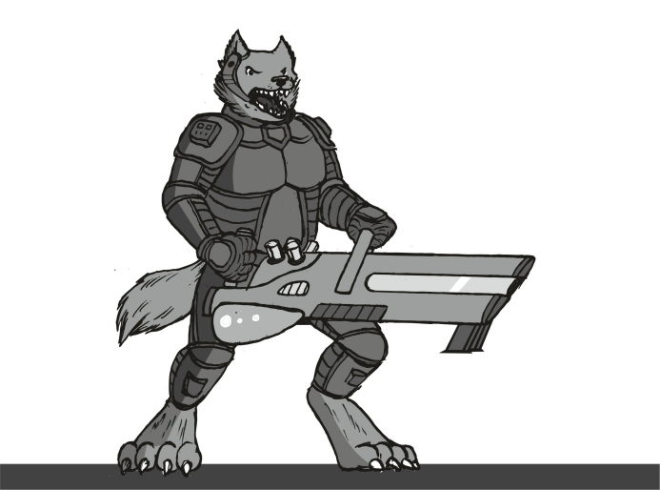
Babababababababababababa A sok végtag , és testek cafatjai csak úgy repültek szanaszét, és a nehéz puska ereje meggyengítette azokat a betontárgyakat is, amik hátul voltak. amikor szétszórtam a bandát, elengedtem a billentyűt, és kifújtam magam, akkor hallottam a rádióba a kicsi mondatát:
- ez elég gusztustalan volt - mondta elég szomorúan, de én nem bántam. össze szedtem magam, és lassan mentem be a másik épületbe végre, hogy a bánya részt átnézzem. éppen egy liftes kisfiú jött fel a lifttel. én a rádióba szóltam:
- nincs könnyű meló - morogtam, és kihúztam a kést a kis legény fejéből, majd a lifthez léptem - több, mint tíz emelet mély - morgolódtam tovább, és csak most vettem észre, hogy az ércet úgy szállítják, hogy a szállító szalag az érc fölött van. tehát az érc van alul, és a szalag van felül.
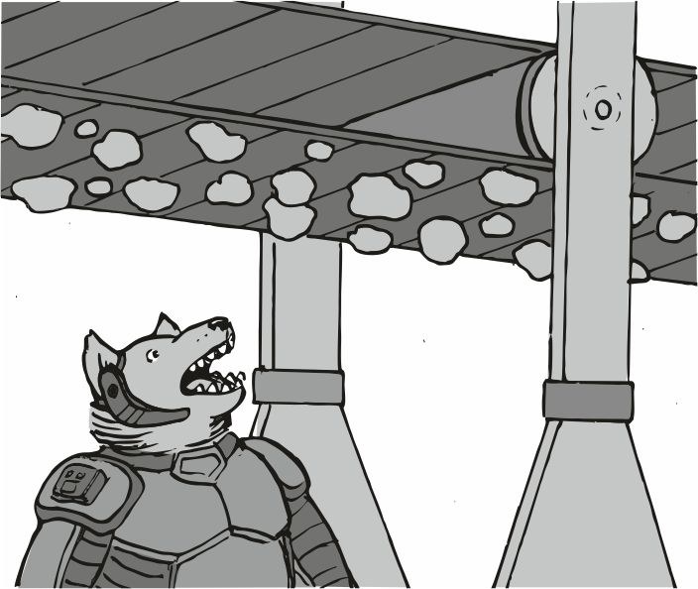
Az arcom elnyúlt rendesen. ebből azonnal mintát kell szereznem, hogy mi is az, amerre éppen arccal állok. fel akartam ugrani az állványra, de a gravitáció megtréfált, és nem értem el. kis mérges fej. aztán az állványon inkább másztam felfelé. elég nehéz volt a testem. de csak felküzdöttem magam. az izmaim feszültek rendesen. a fejem fölött ment a szalag üresen, és lassan. néha egy kisebb kavics volt rajta. aztán balra néztem.- a szalag elején a sima kavicsok a fejre állított szalag miatt simán a földre estek. a távolban megszűntek a lövöldözés hangjai.- mi a fene folyik itt - méltatlankodott a kicsi, és azt nézte, hogy itt minden fordítva van. én is azt néztem, hogy a bánya lassan termeli kifelé a kavicsokat, de azok simán a földre hullanak. a kicsi odament a rakáshoz - ezek csak sima kavicsok - fojtatta a méltatlankodást. aztán az egyik kavics nem esett le a szalagról, és a szalagon haladt tovább az én fejem felé. erre mind a kettőnknek elállt a szava. én lassan érte nyúltam, majd lassan megfogtam, és a kavicsnak negatív súlya volt. húzta a mancsomat az ég felé.
- ez lehetetlen - morogtam magamban, de eléggé kihallatszott. a kis kavicsot a hasi zsebembe tettem, és lassan lemásztam. mire leértem, a pólómat le akarta venni rólam a kis kavics. ki is vettem a zsebemből. erre elővettem a rádiót - a támadás hogy áll ?
- a támadás kész, senki sincs életben - jött a válasz egyből.
- hajóval közelebb repülni - adtam ki a parancsot, majd a távcsővel néztem, hogy a hajó kissé megemelkedik, és errefelé repül, és a tankokhoz leszáll, hogy be tudjanak pakolni - a bepakolást azonnal megkezdeni - fojtattam a parancsolgatást, és elvettem a szemeim elől a távcsövet, majd elindultam a lift felé. egy hatalmas széles luk volt lefelé a lehetetlen sötétségbe. kicsit visszasétáltam a kis legény holttestéig, majd felemeltem a lábánál fogva, majd feltettem a vállamra. az extra gravitáció nem volt a mi oldalunkon. aztán elindultam a kis testével a lift felé.
- milyen mély az akna - kérdezte félhangosan a kicsi, és bámult lefelé a mélybe.
- mindjárt kiderül - morogtam, és ledobtam a kis fiúcska testét a mélybe.
Elég sokat kellett várni, mire a nagyon halk csörömpölést meghallottuk - ebbe én le nem megyek - morogtam tovább, majd inkább megfordultam - inkább hagyjuk. a finomított érc amúgy is a másik épületben van - a kicsi erre bólogatott, majd lassan cammogtam visszafelé a másik épület irányába. innentől a dolog már túl egyszerű volt, mert az ércet könnyedén bepakoltuk, a raktár ugyan tele lett, de az egész étkező mennyezetét ezzel az anyaggal borítottuk, így sok helyet nem igényelt a dolog. mindenki lelkes volt, a cipelés soha nem volt ennyire szórakoztató. én nem szórakoztam, énnekem eszembe jutott az öreg, és igyekeztem nem sírni emiatt, elég ciki lenne. mindenki az elpuhulás jelének venné. a hajón mindenki sürgött, forgott, pakolt "nagy erőkkel" , csak én álltam majdnem a folyamat közepén, és irányítottam a legényeket. én nem pakoltam. aztán, amikor a végénél jártunk, és már az étkező mennyezetét is teleszórtuk az érccel, akkor egy nagyobb halom sima homok , vagy finom föld a szemeimbe ment. a könnyeim végre ki tudtak jönni, de rögtön kiabáltam is, hogy eltereljem a témát, és aztán ezt látva a duci is lázadozott, hogy a főzésnél a homok, és a kavics bele fog szóródni a kajába, ami sajnos abszolút jogos volt. a könnyeim hamar elálltak, és avval foglalkozhattam, hogy megoldjuk a por, a homok hullását a mennyezetről. a többiek valamiféle módon összekötötték a védőnejlonokat, így legalább az evés közben nem hullik a homok a levesbe.
Aztán beindítottam a hajtóműveket:
- már értitek, hogy szállunk fel ugye - mondtam a hangszóróba, és a fél társaság kuncogott a dolgon, a hajó irányítási rendszere meg teljesen kifagyott, mindent manuálisan kellett vezérelni. mire elértük a sztratoszférát, már visszaállt a régi rend. a kicsi azzal küszködött, hogy a rendszer ne omoljon össze teljesen, és sokat dicsérte a helyzetet, mert így a szélsőségek miatt kiváló teszteket futtatott le, és egyből látszott mik a gyengéi a mostani programnak. a ma esti újra indításhoz csinált magának terveket, hogy új kiegészítéseket vitt be az alap meghajtó programba. engem a dolog egyáltalán nem érdekelt, csak azzal voltam elfoglalva, hogy a picsába tudnák megszabadulni ettől a homokos szartól. a térkép szerint volt itt valamiféle űrállomás, a >haemera< állomás. ott még úgyse voltam. a hajót át is állítottam azonnal az új útirányra, majd a hajó lassan korrigált is, és a pálya eltérések a kijelzőn lassan csökkenni kezdtek. valamiért türelmetlenül néztem az adatok csökkenését. aztán balra néztem a kicsire. a billentyűk nyomkodását lassan befejezte. aztán ő is rám nézett, és várta, hogy most vajon miféle őrült baromsággal rukkolok elő ez alkalommal, de csak halkan morogtam az orrom alá - miféle állomás ez - morogtam, de bőven hallható hangerőn a kicsinek. az kinyújtózott, egy valamiféle adathordozót nyomott be a gépébe, és egy pillanat múlva már mindenféle állomások, és lakott bolygók sorakoztak a bal oldali kijelzőjén. aztán újra egyenesen néztem, és a középső nagyobb kijelzőre kinyomta a dolgokat.
- ez a tybooryum állomás - mondta, és hátrafordult, hogy jobban lehessen hallani - nem tudom itt el lehet adni vajon az ércet ? - kérdezte talányosan a kicsi
- most már mindegy, itt leszállok - morogtam, és nagyon bosszúsan néztem az üzemanyag jelzőre, az a biztos, hogy innen már nem lehetne visszarepülni az előző állomásra, ahol biztos megvenné valaki - fésüld át az egészet, már lassan leszállás, nem akarok meglepetéseket - morogtam a kicsinek, aki nyugodtan nyomogatta a gombjait.
Az állomás lassan kúszott közelebb. aztán a rádió is bekapcsolódott:
- tybooryum öllömőás - hallottuk a felső konzolból a nagyon akcentusos üdvözlést - mőőkkrözöán csillagröndször. ödvözöljök.
Kicsit húztam a számat, mert annyira vad akcentusa volt a csávónak, hogy rendesen figyelni kellett, mit mond, pedig ez csak egy kicsi állomás, semmi speciel nincs.
Már kezdtünk elég közel leni az állomáshoz, amikor a kicsi felkiáltott :
- e.p. E.p. E.p. !! - és azonnal a keresőre kijelzőn elég sok piros folt jelent meg.
- senki se mozdul, elsőbbségi protokoll, bemegyek egyedül !! - kiáltottam hátra a folyosóra, ahol lézengett egy két lény még, a leszálláshoz készülődtek.
A kicsi átvette az irányítást, és én hátraszaladtam a fegyverszobába. ismét polipok.
Végre.
Ismét eszembe jutott a bolygó felrobbantása, hogy mennyi , de mennyi iburron halt ott meg. valahogy felvételt kéne szereznem arról.
- egy pár hajó felszáll !!! - üvöltött a kicsi hátra. zengett a kis hangjától a kis folyosónk. erre megdermedtem. nem mehetek be, amíg a felszállókat el nem intéztem. nyilván észrevettek, és amint lehet igyekeznek elmenekülni. erre visszadobáltam nagy kapkodva mindent a kis fegyverkamrámba, és futottam kifelé a vezérlőbe, és beleugrottam a székbe, majd bekötöttem magam.
- mindenki kösse le magát... - kezdtem újra a morgásomat, és kezdtem a feladatra fókuszálni - ...RÁZÓS Rész jön !! - kiabáltam a hangos beszélőbe, és hallottam, amint hátul elpakolnak a srácok, de túl sok idejük nincs rá.
Ezt ők is tudták. aztán elkezdtem lassan a manőver sorozatot.
- töltsd be a fő ágyút - mondtam elég halkan a kicsinek, és kezdtem rákanyarodni az első célra. bőven lő-távon kívül volt még...
- fölhívjuk a fögyelmet arra, hogy az állomás törülötén tilos a hadvisölés - hallatszott a hangszóróból az akcentusos csávó hangja, de egy csettintéssel kikapcsoltam.
Még hogy tilos. lassan lőtávolba érnek a célpontok.
- oldalsó ágyú készenlétbe !! - kiáltottam hátra , de előre figyeltem, ahogy a hajót indítottam. egy pillanatra aztán hátranéztem, és láttam, hogy mindenki lekötött mindent, és a melák ott ült az oldalsó kisebb ágyú mellett. ekkor már elindíthattam a hajót nagyobb sebességgel. a fejem neki is csapódott a támlának eléggé komolyan, a kicsi meg majdnem kiesett a székéből. elég ügyesen ő magának már odakészített egy erősebb kapaszkodót.
A hajó nagyon durva sebességgel haladt rövid időn belül. az állomást négy hajó hagyta el szépen elosztva az irányokat, bármelyiket veszem üldözőbe, a másik három hatalmas előnyre tesz szert, és ha esetleg begyorsulnak nagyobb sebességre, akkor már baszhatom az egészet :
- minden hajó helyzetének, irányának mentése ! - harsogtam, és oldalra se néztem, hanem a távolsági lőszert töltöttem be az automatikával a fő ágyúba. ez tartott a legtovább. reméltem, hogy a kicsi hallja, amit én mondok, és a művelet el is indul. aztán, ahogy közelebb értem a hajóval, egyre nyilvánvalóbbá vált, hogy a bégére 1-2 meg fog szökni, és csak talán kettőt tudok elkapni - az lehetetlen - morogtam, és a hajó sebességmérőjét néztem, már igazán gyorsan hasítottuk az űrt, és az egyiket be is céloztam. a töltés lassan kész volt. csak egyetlen esélyem van, és a többi után kell erednem, különben elvész a hajó előnye. a komputer segítségét kértem a célzáshoz. a lőszer nem célkövető. mégis abszolút könnyen ment, mert a célpont nem mozgott oldalra, simán, egyenesen haladt előre. amatőr.
Baaammm
Hatalmas ütés szemből. az ágyút elsütöttem, de a találati hatást már nem tudtam megvárni, azonnal kormányoztam a hajót a következő célra. a másik célhoz már a következő messze hordó lőszert töltötte be az automatika.
- mind a négy hajón vannak polipok, az utolsón csak egy darab ! - kiáltotta a kicsi, remélve, hogy hallom, a nyaktörő manővereimtől alig tudott kapaszkodni. a komputer próbálta a célzást újra elvégezni, de a lőszer még nem volt betöltve.
Ezen a lőszer betöltésen sokat kell még fejleszteni. a kijelzőn láttam, hogy az első cél eltűnik a radar képről. amikor már betöltött az ágyú, akkor azonnal tudtam lőni, a célon tartotta az ágyút a komputer.
Baaammm
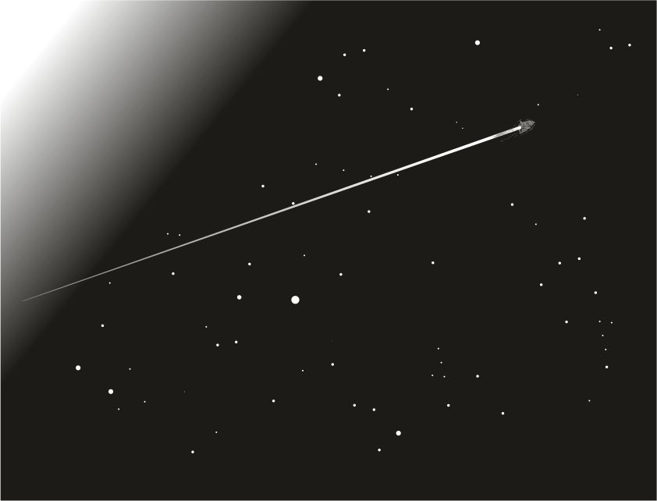
Ismét nagy ütés szemből, de a lövés után azonnal fordítottam a hajót. a kicsinek erősen kellett kapaszkodni, és a hajó sebességén is toltam elég erősen. az utolsó két cél távolodott tőlem elég nagy iramban, amikor pedig ráfordultam az egyikre, akkor annak a távolsága már csökkent, de a másiké nagyon elkezdett nőni. - el fogjuk veszteni - aggodalmaskodott a kicsi, közben minden erejével kapaszkodott. a hajót majdnem a teljesítményének határán égettem, a motorok már majdnem sárga jelzésben voltak. a fedélzeten elég nagy volt a remegés, majdnem olyan volt, mint egy leszállás . a feketeségben robogtunk ide oda a gyors hajóval. aztán a radaron láttam a második cél is eltűnik. eddig kettő megvan, de a másik kettő ki fog baszni velem. a harmadik cél már lassan közelbe ért. a lőszer betöltve, csak a lő-távra várunk. ha túl korán lövök, akkor simán lesz ideje kikerülni a lövedéket. ha túl későn, akkor a negyedik cél meglép - üzemanyag - kiáltotta a kicsi , és amikor a mérőműszerre néztem, az adatok nem igazán a boldogság tavában akartak engem fürdetni. aztán felvillant a jelzés, hogy már lőtávolban van a hajó. nem lőhetek, mert a rohadék képes, és elkerüli a lövést. ha elkerüli a lövést, az a legrosszabb, mert akkor mind a kettőt elszalasztom. le is vettem a mancsom a gombról, és a két mancsomat dörzsöltem, hátha ettől megnyugszom. aztán a komputerrel kiszámoltam az elkerülési időt, az észlelési időt, és a reakció időt 1 másodpercre állítottam, radart a meg felnyomtam a maximumra, hátha jobbak lesznek az esélyeim az utolsóéval. a komputer szerint a lövés ideje mindjárt eljön . alig bírtam magammal, majd amikor már csak egy másodperc volt hátra, akkor mégiscsak lőttem, már nem bírtam tovább várni
Baaammm
Megint egy hatalmas ütés szemből, majd azonnal hajó fordítás, és a utolsó cél felé vettem az irányt. a hajót sebesen vitte már a nagy teljesítményű motor, megfordulni vele hasonló volt, mint egy nagy bolygót megkerülni.
- elvesztettem - kiáltotta a kicsi, és ettől a mondattól féltem a legjobban, a negyedik végig elfelé tudott haladni tőlem, amíg a többit kergettem. a hajó motorját továbbra is erőteljesen bőgettem, és a cél csak nem jelent meg a képernyőn. a kicsi újra elővette a negyedik cél haladási útvonalát, amit eddig nem is figyeltünk. abszolút ide oda hajtott, nem lehet megjósolni mi a célja, a komputer se tud így számolni. a motor teljesítményére igazán nem lehet panasz. a radart lestük mind a ketten. nagyjából erre ment az utolsó hajó. felálltam a vezérlőből, és a kicsihez léptem. mind a ketten szomorúan néztünk a másikra, bár eltérő okokból. aztán a kicsi átnézte a térképet, és abban az irányban semmi sincs , és borzasztó messze kitekerte a térképet a monitoron. mind a ketten csak üresen néztünk ki a fejünkből - azért ez a három is szép volt - morogta a kicsi. én nagyon nem értettem egyet a dologgal.
- meglépett tőlem egy polip - morogtam alig hallhatóan, de a kicsi szerintem hallotta - most éppen a semmi felé megyünk majdnem teljes erővel, és fogytán az üzemanyag - morogtam magamban, majd a vezérlőbe visszaültem, és a térképet szuggeráltam. az egész szektor üres, nincs itt semmi... ...elvesztettem egy polipot - morogtam. aztán eszembe jutott valami. mind a két mancsommal az államat támasztottam alá, mint aki nagyon gondolkodik - mutasd azt a hajót még egyszer - mondtam hangosabban a kicsinek. az félrelökte a térkép programot, majd elővette újra az első radar képet, amin még mind a négy felszálló hajó rajta volt. a négy hajóból lassanként a komputerrel kiszedtük azt a hármat, amit sikerült kilőni, és az utolsót néztük meg jobban. egy nagyon kis távolságú hajó , de elég nagy motorral a hátán. a nagy motor nagy sebességre képes ugyan, de a kis hajóban csak kis üzemanyagtér fér el - itt csalás van - morogtam a fogaim között, és a motorom teljesítményét nagyon visszább vettem, hogy ki ne fussak az üzemanyagomból , majd a kicsi felé mondtam - ha kicsi hajóval indulsz a semmi felé, akkor mennyi esélyed van ?
A kis hekker először nem szólt semmit, csak a fejét rázta. majd kisvártatva szólalt meg, de nem volt túl magabiztos:
- nem valószínű, hogy megkockáztatják az üres térbe a kiugrást. rosszabb, mint ha lelőnek.Erről eszembe jutott valami. újra elővettem a csillagtérképet, és kiraktam a nagy képernyőre. a kép borzasztóan idegesítő volt. egy nagy üres semmi közepén a mi hajónk kis ikonja:
- a semmibe menekült a kis hajó - morogtam.
Din-din
A komputer jelzett, hogy kajaidő van, mindenki lassan elindult hátrafelé, én meg addig a komputerrel számolgattam, hogy meg kéne fordulni, de annyira rosszak voltak az adatok, hogy nem érte volna meg a próbálkozást. az út hatalmas részében tehetetlenül siklott volna a hajó, és csak a leszálláshoz elég üzemanyagot hagyok, akkor is rossz a helyzet, nagyon gáz, elhasználtam majdnem az összes üzemanyagot erre a fogócskára. bosszúsan felálltam a vezérlőből, és elindultam én is hátra, de amikor odaértem, mindenki reklamált elég hangosan. amikor odaértem végre, akkor vált nyilvánvalóvá, hogy a finom homok majdnem mindenhova beette magát, és a kajába is jutott belőle bőven. a legényeim szájából ki lehetett hallani a ropogást, és mindegyik szidta a szakácsot, mint aki meg akarja őket ölni. a sült húsról is a homokszemek potyogtak. aztán felnéztem a mennyezetre, és láttam, hogy mindenhova jutott a takaró nejlonból, csak a konyha fölé nem, és ott eléggé szabadon volt az érc, nyugodtan potyoghatott az tovább. amikor erre rájöttem, már alig volt kedvem a húst megkóstolni, a fele banda már eleve otthagyta az asztalt, és nagy üvöltözve vonult vissza a kabinjába. a ducink nagyon szégyellte magát, de én úgy gondoltam, hogy nem ő tehetett róla. túl sok a lopott érc, és a homok abból szóródik. egy nagyobbat haraptam a húsból, majd igyekeztem nem beleharapni, hanem csak a számban tartottam, és szopogattam, mint valami édességet. majd feloldódik. ráérek. többet nem is ettem, felálltam én is, és lassan előre mentem a vezérlőbe. a radart újra benyomtam, ekkor vettem észre, hogy mennyire messze van az a bolygó. a kicsi már lefuttatott egy alap keresést, hogy merre járunk mégis. újra végig gondoltam, mit is kell csinálni, gyorsan összedobtam egy hevenyészett listát, mi is a dolgom, ha már itt járok a teendőimnél:
+ a sok ublyum érc eladása ( arany bezsebelése)
+ hosszas takarítás, söprögetés ( homok )
+ közben motor karbantartás, és ű a tankolása
Aztán gondolkodtam azon, hogy egy valóban tiszta mintadarabot csak el kéne tenni a kabinomba, hogy majd azt nézegessem, és minden eszembe jut majd róla. így felírtam az utolsó tételt is:
+ egy darab érc meghagyása emlékbe.
Nem tudom mit kellett volna írnom indoklásnak ez eléggé halvány volt, de nem baj, jó ez ide. a hús lassan olvadt a számban, de a ráharapásnál durva homokszemcsékbe ütköztem. aztán amikor sikerült újra eljutni odáig, hogy lenyelni is képes voltam a homokos kaját, oldalra néztem a kicsire, és a helyén ült, és nyomkodta a gombjait, igyekezett megfejteni a dolgot, pedig a monitora üresen állt, semmi adatkapcsolat se volt rajta. én újra előre figyeltem, és morogtam megint ugyanazt
- a semmibe menekült a kis hajó - morogtam, de most kiegészítettem azzal, amit még nem szűrtem le eddig - és nem is hosszútávú hajó ...
- kishajó a messzeségben ♪ ♫ ♬ - dúdolta a kicsi valami ősi dallamot, mert pont idevágott a téma.
Tin-tin tin-tin tin-tin tin-tin
Jelzett a radarkép, és amikor odanéztem, az állam is leesett.
Egy űrállomás.
- ez nem lehet igaz - morogta a kicsi, és amikor odanéztem, a bal oldali monitorján futottak fölfelé a számok, adatok - már be is pingeltek ! Álcázott lehet az állomás ?! ?! ?
A hajó őrült sebességgel közelített . a leszállás teljesen esélytelen volt, evvel a sebességgel ha beleszállok, a fél állomást le is rombolom, és még meg is halunk mindannyian . a hajtóműveket most azonnal fékezésre nyomtam át, és a hajó végre elkezdett lassítani. addig a kicsivel átnéztük a térkép jelen pontját, és azt vettük észre, hogy egy nagyon picike, alig észrevehető ponton egy nagyon halvány elmosás van a képen, amit csak a fényerő drasztikus emelésével lehet észlelni, hogy nem ugyanazzal a sötét színnel maszatolták el az állomás helyét.
- tedd fel az állomás nevét, és fajtáját a térképre - morogtam, és eléggé bosszús voltam, mert nem erre számítottam - nem lesz valami barátságos leszállás - morogtam a továbbiakban, és erősen hergeltem magam fölfelé, abba lovaltam bele magam, hogy ide szállt le a kishajó, és a polipok, ide bújtak előlem ! A rádió sem hagyta magát ennyiben:
- ön tiltott területen van, azonnal hagyja el a térséget !
Erre eléggé felkúszott az ínyem, és a fogaim is már majdnem teljes hosszukban kilátszottak, csoda, hogy a mikrofonom bírta, úgy harsogtam bele a teljes hangerőmmel :
- én vagyok krull yvoryth, az utolsó iburron, és nem hiszem, hogy nekem fütyülsz kicsi szél !!!
A kis hajóm még mindig őrületes sebességgel közeledett az állomás felé, pedig a fékezés már jó ideje ment. aztán újra az állomásra néztem, már látszott szabad szemmel is. a radar képen minimális volt a mozgás. balra néztem, és a kicsi bal oldali monitorján gyorsan el kezdtek futni a betűk, számok vegyesen, majd eléggé ordenáré sípolásba kezdett az egész konzolja.
Erre megjelent a kicsi is, és gyorsan lenyomta a sípolást, és átolvasta a helyzetet:
- ez a >haemera< állomás. Bookmamas területen vagyunk. álcázást fel kellett volna venni - morogta magában a kicsi, de amikor rám nézett, én csak a fejemet ráztam. aztán újra a képernyőjére nézett, majd megörült valaminek, mert felkiáltott - ez egy kereskedelmi állomás - utána lelkesen rám nézett. már nyugodtabb voltam.
- ha nem volna kereskedelmi, akkor is el tudnám adni ezt az ércet - mondtam elégé epésen, majd hátramentem a raktárba, és kinyitottam az ajtót, a cucc a mennyezeten eléggé zavaró volt, de jól körbenéztem, és kiválasztottam egy maréknyi világosabb színű ércet, amin kevesebb homok volt, majd becsuktam az ajtót, és a mosdóba mentem. a csap alá tettem az ércet, és lemostam róla a földet, és a homokot. a vízfolyás a közelében kissé meg is bolondult, kicsikét fölfelé, és oldalra is akart folyni, de aztán egy méterrel később újra lefelé esett. a víz jót tett neki, a világos színe így jobban előjött. aztán a saját mancstörlőmbe töröltem, ami ismét fölfelé állt miatta. aztán a kabinomba mentem, és az egyik kis kacatos dobozkámat kiürítettem, úgyis régebbi vacakok voltak benne, és beletettem a kis ércet. a tetejét lecsuktam, majd a mennyezetre föltettem a kis dobozt a sarokba. majd egyszer megmutatom valakinek, aki effélét még nem látott.
Aztán megszólalt az állomás hangja, de egy kukkot se értettünk belőle, siettem kifelé a vezérlőbe. felváltva beszéltünk a mikrofonba a kicsivel, hogy nem ért, csak alapvető űrnyelv használ! A hajóm gyorsan közeledett az állomáshoz, fékezést benyomtam még erősebbre, de már alig maradt üzemanyag. a manőverezést is el kellett kezdenem, a leszálló dokk a másik oldalon volt. megszólalt a rádió:
- >haemera< állomás, azonnal állítsa le a hajóját, különben - és átkapcsoltam a rádiót adásra. persze, ezt ők is látják:
- még egy szót szólsz, átmegyek, úgy felrúglak, hogy a menetszél kikezdi a homlokodat ! - kiáltottam bele a mikrofonba, és közben azzal voltam elfoglalva, hogy tovább lassítsam a hajómat minimális üzemanyag fogyasztásra figyelve. a kicsi meg akkorát röhögött, hogy leverte a saját billentyűzetét:- ez nagyon jó volt, ez honnan van ? - röhögte a kicsi, amitől én is vigyorogtam egy alig észrevehetőt. végül is mulya egy faj ez a bookmamas, de nem baj, legalább nem kell ezektől tartani. az egész állomást meg kell kerülnöm, hogy a bejárathoz érhessek. jó pár hajójuk van kinn az állomás körül, de egyik sem mer rám lőni.
- keressük meg a polip hajót ! - kiáltottam a kicsinek, amikor már szemmel láttam a hangár bejárót. a hajó elejéből erős fényű kék keresőnyalábok futottak szerteszét, és egy pillanat alatt megtalálták a keresett hajót, jó nagy piros körrel be is volt karikázva a képen. a hangárajtó után már a leszálláson voltam, de az üzemanyag szint valóban aggasztóan alacsony volt. amikor a hajó teljesen megállt, akkor én felpattantam a vezérlőből, és kifutottam a fegyverkamrámhoz. felkaptam a kis géppisztolyomat, a kedvenc pisztolyomat, és futás a rámpáig - senki sem jön ! Elsőbbségi protokoll !! - kiáltottam, és már futottam is le a lenyílt rámpán a radar által jelzett sarok felé. hallom, a rámpa már csukódik is fel. biztos a kicsi zárta be. egy másik, sokkal kisebb hajó volt a célpont, jó pár méterrel arrébb, majd amikor odaértem, eszembe jutott az is, hogy ha nincs yawaan motorba üzemanyag ezen az állomáson, akkor itt rekedek elég hosszú időre. galloris motor, ami nekünk volt régen. amikor ez új motor volt, elég jónak számított. aztán odaléptem a kis hajó rámpájához.
- lenyitás ? - kérdezte a kicsi, de a hangján éreztem azt is, hogy a válaszra se vár, majd azt hallottam, hogy ez a kicsi rámpa lenyílik. amikor lenyílt, a felső fele egy lépcső formáját alkotta, egész ügyes. aztán elővettem a kis pisztolyomat, és felmentem a kis hajóra. a hajó kicsi volt, talán két főt képes ellátni, de azt sem hosszú időre. az egyik kabinban találtam meg a polipokat, három nagyobbat, és két kicsit. pedig azt mondta a kicsi az elején, hogy ebbe csak egy polip van ... de igazán nem tartottak sokáig. az ajtót azonban gyorsan be kellett volna csuknom, hogy a sok váladék ne folyjon ki a folyosóra, de ez már nem sikerült. lassulok ? Aztán kimentem a kis hajó elejébe, és a vezérléssel babráltam egy kört. a hajtóművet alapon elindítottam, mint aki csak melegíti a motorokat, aztán a töltéssel szórakoztam kicsit. ezeket a régi cuccokat nagyon egyszerű túltölteni. aztán kimentem a kis hajóból, le azon a kis lépcsős rámpán, majd lassan mentem a saját hajóm felé nagyon komor arccal. előttem pár itteni bookmamas biztonsági őr jött felém, hogy feltartson.
Ahogy közelítettem feléjük, már a szemükben láttam, hogy egyáltalán nem biztosak a dolgukban, mind a kettő felismert. beálltak közém, és a hajóm közé, hogy majd megállítanak, de az arcuk nem tükrözött már elszántságot. én csak lassan mentem a hajóm felé. egyre közelebb értem hozzájuk is.
Bbaaaaaammmmm
Hatalmas robbanással szétszállt a kis polip hajó, és a nehéz alkatrészek a többi, körülötte álló hajókban is nagyon súlyos kárt okoztak, egy pár ki is gyulladt ettől, a hangárban elég nagy lett a kiabálás, sok automata rendszer nagyon hangos vijjogásba kezdett, és az összevissza rohangálás is megkezdődött.
Én csak mentem lassan a hajóm felé, és a két őr lepattant rólam, elestek, majd meg se mertek szólalni. én hátra se néztem, lassan mentem a hajóm felé.
Az egész hangár fejetlenül zsongott, mindenki összevissza rohangált, és lassan megfékezték a tüzeket. a rámpámat lenyitotta a kicsi, amikor már elég közel voltam.- mindenki a kabinjába ! Itt maradtok, én megyek, eladom az érceket - mondtam, amikor felértem a hajómra. az egyik mancsommal jeleztem a kicsinek, hogy " te ott maradsz " , és mutattam a vezérlőre. aztán megfordultam, és elindultam újra lefelé a rámpán, majd amikor leértem, akkor láttam, hogy a két őr eltűnt. elindultam az állomás lakható részének bejárata felé. igazán logikus volt az egész állomás tervezése, így hamar megtaláltam. biztonsági őrökkel alig találkoztam, és aki meglátott, inkább elfutott. a vezérlőben egy pár őr nekem akart rontani, de durván kinyírtam az egyiket, és a többi azonnal visszahőkölt, és elmúlt belőlük a harci kedv. a vezetőjük egy díszes ruhában állt középen, azt néztem ki magamnak. elő is vettem a srácot, a pisztolyomat nyomtam a homlokának, de lelőni nem akartam, csak a dolgokat akartam a helyükre tenni a fejekben, akik most itt vannak :
- én iburron , én biztosíték, nincs polip ebben szektor - mondtam nagyon mérges fejjel.
- sem mi szeret lények polip - mondta a díszes ruhában a bookmamas - biztosít én, szükség fegyver nincs - mondta a díszes lény eléggé rémült fejjel.
Ettől én is elvettem a fegyvert, és nyugodtabb hangon mondtam :
- én is ezt mond, üzlet kell, fegyver kell nem - mondtam nyugodtabban, majd a fegyvert felemeltem, végül el is tettem az oldalamra pattintottam nagyon lassan.
- mit hoz te - jött oda egy másik lény, széles mosollyal. az üzlet reménye csillogott a szemeiben. ez már jobb, kicsit emlékeztem arra, ahogy az oytamok bánnak a vevőikkel, de ez most nem így lesz. jókedvű társaságom többször is biztosított róla, hogy nagyon is érdekli őket az érc, és a fizetségen még egy erőltetés nélküli mosolyt is ki tudott csalni belőlem az egyik fő üzletkötő, amikor azt mondta, hogy hozza a mérleget, hogy lemérjük az érc súlyát. nagyon ügyes a srác, és hamar nyélbe is ütöttük az üzletet. abszolút korrekt vevők voltak, és nagyon vastag áron kínált portékámat jókedvűen fizették ki, és amikor minden ércet sikerült eladni, akkor az üzletkötőm megzavart egy szokatlan kérdéssel - én segít kell teneked mi - törte agyon a mondatot, de már lassan kezdtem megszokni. elárultam a dolgot, mert valóban kellett volna bőven üzemanyag, és ahogy láttam, ez sem akadály. egyetlen jelzésére egy pár segédje futott oda hozzá, és rövid eligazítás után széjjel szaladtak. igyekeztem megemlíteni a motor karbantartási ügyet, hogy nem lehet jó szakít találni ebben a különösen kényes ügyben, mert túl fejlett a motor, de az üzletkötőm megnyugtatott, hogy neki is yawaan motoros hajója van, igaz, csak két üléses, és hogy sokkal kisebb. az állomás szerelője pedig nagyon ügyesen megoldja a karbantartási ügyet. valami szuper drága képzésen is mostanában ért el nagyon magas minősítést. elég gyorsan kerítettek javító legényeket, akik gyorsan kipucolták a motor fúvókáit, meg a szűrőket kicserélték. érdekes módon ugyanaz a szűrő ment ebbe is, mint z ő kis hajójába. az üzemanyagtartályokat is feltöltötték,és még a tartalékot is. az üzemanyag, és a karbantartás árát érdekes módon valamiért normál áron mérték, sokkal olcsóbban, mint a phobeetor állomás mérnökei. az üzemanyag sajnos csak alapszintű volt, vagy normál, ezért én meg magamban morogtam teljesen ok nélkül, bár inkább örültem volna a drága, de kimagasló minőségű üzemanyagnak, azzal messzebb lehet menni. a karbantartást olcsón megúszni egyet jelent a pocsék munkával, de nyugtatott, hogy jól csinálják a srácok, és elég sokan vannak arra a kis munkára, mostanában nem járt erre efféle motorú hajó. addig az üzemanyagra gondoltam. a sima, normált nem szeretem annyira. de így is inkább befogom a pofám, mert nagyon vastagon mértem nekik az ublyum ércet, és egyáltalán nem volt finomított anyag, csak a sima érc, és ezt látták ők is. mégis egy gond nélkül fizették a többszörösen számolt árat. addig a legényeim a fedélzetet söprögették, nagyon durva mennyiségű sima homok került a talajra, asztalra, és majdnem mindenhová. a rácsból nem nagyon lehetett kisöpörni. a kicsi addig javította a sárga riadó okát, és még pár egyéb hibát , amiket csak ö vett észre. az összes legényemet vendégül látták egyetlen éjszakára nagyon piti aranyért cserében, és a vízkészletet is le tudtuk cserélni. nagyon kis űrállomás volt, de az alapvető motor karbantartás jól jött, ráadásul az is jólesett, hogy végül mind a négy polip hajót le tudtam szedni. sokat gondolkodtam a dolgon, ha nem volna ennyire jó hajóm, esélyem se lett volna elcsípni őket. sehol se tartanék a többi ügyben sem. sikerült pár motor felújítással, és karbantartással foglalkozó bookmamas lénnyel beszélnem, és amit elárultak, igazán furcsa volt, ezeknek a legényeknek nagyon kicsi pénzük van, és nagyon úgy van kiszámolva, hogy az egyik időszakot éppen hogy át tudják vészelni a következő időszakig. semmiféle tartalékolásra nincsen lehetőségük. a főnökség ezzel a módszerrel tartja itt őket. aztán a kicsivel megbabráltattam a központi adattárat, átfésültük az egész rendszert, és polipokat, valamint további iburronokat kerestünk errefelé. az adatbázis szerint semmiféle polip nem is járt itt sok sok évvel ezelőttig, amikor is csak egy napra ugrott be valami kis hajóval egy nagyobb polip vezér, de a leírás szerint nem igazán akarták kiszolgálni, és ott vágtak alá, ahol lehetett. annak idején ebből igazán nagy fajok közötti botrány lett. a dátum borzasztóan régi, akkor még nagyon kicsi voltam, akkor ez az egész polip birodalom még csak épült. szerencsére itt a melósok, és az a díszes ruhájú bookmamas is, akivel olyan jót üzleteltem, sok titkot elárultak, nagyon nyitottak, őszinték, nagyjából ugyanazt utáljuk, és ugyanazt szeretjük. a polip birodalom belülről rohad, mert egyik vezetőjük se építi a birodalmat, csak a saját hasznát lesi. az állomás vezetője is elárult egy másik ügyet is, amikor a testvére meghalt valamiféle becsületbeli harcban, ahol a két polip kis uralkodó csatázik egymás ellen. mindegyik azt hajtogatja, hogy ez csak egy kirívó eset, de az állomásfőnök biztos benne, a polip birodalom napjai meg vannak számlálva. ezek igazán jó hírek, a polipok a párjukat ritkítják, annál kevesebbet kell ölnöm. de persze ennél lényegesen többről van itt szó. az üldözésem fontossága visszaszorult a saját csatározásaik miatt. az állomásvezető amikor kettesben volt velem, megkérdezte, hogy mi az oka ennek a tűznek, amiért ennyire utálom a polipokat. nem láttam veszélyesnek, sőt, nagyon egyenes, őszinte lény benyomását keltette, így elárultam neki az én magán történetemet erősen dióhéjban, hogy a polipok az egész fajtámat kiirtották, megemlítettem a bolygóm robbantását, és azt, hogy így én vagyok az utolsó iburron, és amíg meg nem halok, addig üldözöm őket. az ő segédje próbált további iburronokat keresni valamiféle saját rendszerben, de nagyon csalódott arccal nézett a vezetőjére, hogy az iburron, mint faj nem létezik, és nagyon lesütötte a szemét, látván, hogy én ott állok előtte. a szokásos. aztán kicsit meglepett az, amikor az állomás vezetője intett, hogy az adatbázisba az iburron fajt be kell írni, így a kis segéd készített pár fotót rólam, majd elsietett. magamban azt gondoltam, hogy a kihalt fajomat most írják be élőnek. nem lettem ettől túl jókedvű, pedig nagyon segítőkészek voltak minden téren. aztán a többiek után mentem egy picike kabinba, ami az állomáson a vendégeknek volt fenntartva.
Jó itt a levegő, itt alszunk a legényekkel, holnap reggel indulunk tovább. nem igazán foglalkoztam a többi legényemmel, csak arra figyeltem, hogy hamar elaludjak.
-------
Arra keltem, hogy kissé mozgat valaki. kinyitottam a szemem, és láttam, hogy most nem kell megölnöm azt, aki felkeltett. a kicsi volt az:
- már mindenki reggelizik, és lassan indulunk - suttogta eléggé halkan. össze kell szednem magam. hamar kiértünk a kajáldába, ami nagyon hasonlított a másik bookmamas állomáson látott felállásra. egy hatalmas o alakú helység, középen a muzsikussal, aki a csöveket ütögetni nagyon lassan. amikor leértünk, akkor már a nagyja végzett, már nyilvánvaló volt, hogy mi az utolsók között leszünk.
Amikor beálltunk a sorba, én mentem előre, én már tudtam a menetet, és igyekeztem súgni a kicsinek, hogy mik errefelé a szokások, és hogy mit ne csináljon semmiképpen. elvettük a színes lapokat, amiről azt gondoltuk, hogy megfelelő lesz, és szépen mentünk előre a sorban. a sor nagyon gyorsan haladt, mert senkinek semmiféle kérdése sem volt, és mint egy automata, a pult mögött álló vékony, magas bookmamas adagolta ki a színeknek megfelelő kajákat. én azért aggódtam, hogy nagyon csípős lesz a kaja. aztán sorra kerültem én is:
- ugye nem csípős - kérdeztem halkan a pult mögött állót, az meg egy szó nélkül rázta a fejét megsértődött fejjel, majd intett a karjaival, hogy " húzzál már bele " , teljesen egyértelműen feltartom a sort. így gyorsan el is tűntem onnan, és nagyon hamar találtam egy kisebb, csak 4 fős asztalt. a kaja ismételten nagyon finom volt, és a kicsi is csak áradozni tudott a kajáról a szavakba öntés helyett. én elővettem a kis kommunikátort, és megnéztem a jelenlegi felállást. az erre a helyre kiszabott feladatok kész voltak, így már az újakat kellett betöltenem.
+ fagyos bolygó arany rablás
+ vissza phobeetor ( újoncok, és egyebek )
+ sivatagi bolygó
Aztán még pár, de azok kérdőjelesek, ezért inkább ennyi, de ezekre se tudtam stabil pontként gondolni, mert ezek nagy része változni fog, ha már a feketepiacon leszek. ami biztos, az a fagyos bolygó, és az arany rablás. utána mind a ketten felálltunk az asztaltól, és elindultunk a dokk felé, ahol a hajónk volt. a kicsi nagyon dicsérte a kaját, de ez abszolút érthető volt, életében elsőnek sikerült igazi bookmamas kaját ennie.
A hajót gyorsan megtaláltuk, és örömmel vettem észre, hogy ki van cserélve a vízkészlet, és az üzemanyagtartály is fel van töltve. aztán gyors ellenőrzés, hogy mindenki megvan, és semmit se hagytunk el magunk mögött, majd felszállás, és a dolgok nagyon gyorsan visszatértek a régi kerékvágásba. a komputerrel becéloztattam a fagyos bolygót, ahol a következő dolgunk lesz, utána már újra csak a következő feladatok kibogozása volt, és a soraim rendezése. aztán a sok zöldség is kezdett már kifelé jönni belőlem, ezért újra szidnom kellett az uucla wc kagylót, és azt, hogy nem vagyok képes egy saját csészét legyártatni. emiatt gyorsan , még kakilás közben felírtam az emlékeztetőbe, hogy meg kell sürgetni a jó csészét a seggem alá. nyilván nem lehet túl drága az az egyéni terveztetés... egyetlen darabról beszélünk csak. ugye.

#######################
Arany a fagyban, és a potya utas
#######################
A fagyos bolygó elég hamar, röpke pár nap alatt elénk került. nagyon gyors motor ez, és teljesen elfelejtettem azt, hogy nem kell ezt a motort ennyire bőgetni, nagyon is elegendő lett volna normál fokozat, vagy esetleg a takarékos módszer. többször igyekeztem abba a kő fejembe belevésni, hogy nem kell ennyire kapkodni. aztán már a leszállással voltak gondok, amikor a bolygó körüli pályára állítottam a hajót, ugyanis akkora volt a fagy, és a hóvihar, hogy a radar nem látta meg, hogy hova kell leszállni, és hol van az a titkos kis bázis. szerencsére nem egy egész bolygó volt, mert akkor máris rosszul jártunk volna, felszállás esélytelen lett volna. szerencsére ez csak egy kis hold méretű bolygó, ahol a fagy, és a jég az úr. a felszínén a legmelegebb hőfok is bőven az elviselhetetlenül hideg alatt volt. közelebb kéne menni, szerencsére a légréteg nagyon jelentéktelen volt, így ez sem okozott gondot. amire oda kellett figyelnem, azok a több ezer méter hosszú vastag villámlások voltak, amik a hajóban is elég durva károkat tudnának okozni az elektromos fegyverek ellen nincs felkészítve a hajó. meg amúgy se lehet minden ellen felkészíteni egy hajót. valami hiba úgyis becsúszik.A helyzet az, hogy én laposan körözök a bolygó felett keringési pályán, lehetőleg a leglassabban, amíg a kicsi próbál egy kósza jelet elkapni abból, ami lent folyik. bármiféle jelet.
Aztán gyorsan meguntam:
- aktív radar, és pásztázás - adtam ki végül a parancsot, de ez már , mint utolsó lehetőség volt számunkra. aztán, amikor megtettem az első teljes kört, és még mindig semmi jele se volt életnek, akkor már kezdtem ideges lenni. a kicsivel összedobtunk egy ferdített röppályát, amin ha megyünk, akkor az egész bolygó felületét le is tudjuk fedni.
Na ezzel a módszerrel haladtunk tovább, és alig még jó pár óra múlva meg is jött az első jel.
Az első jel nagyon halovány volt, de már mind a ketten azt vártuk, így a szemünkben az egy nagyon erős jel volt. többször is elrepültem a jel helyszíne fölött, mire rögzítődött bennünk, hogy a kis bázis valóban ott van, és mire el is mertük kezdeni a leszállítást. a fékezési manőver nagyon egyszerű volt, mintha egy nagy aszteroidát közelítettem volna meg, a légkör annyira elenyésző volt.
Engem a vihar, és a nagyon erős fagy hideg idegesített a legjobban. a leszállás abszolút könnyen ment, a bázistól kb. 50 méterre, de a hajó ablakán előre kinézve még csak 3 métert se láttunk a fagy, és a hóvihar miatt, pedig ez a nyugodtabb része a bolygónak. a kicsit ki se engedtem a vezérlőből, hogy a motorokat járassa, nehogy itt ragadjunk a hó, és fagy világában. utána beöltöztem én, meg egy pár legény, és elindultunk kifelé a hidegbe. a rámpa lenyílt, és a hideg annyira durva volt, ami a hajóba bejött, hogy ki se tudtunk menni a hajóból, a kicsinek kellett a rámpát visszacsuknia, mert mindannyian azonnal összefagytunk a rámpa tetején.
A rámpa visszacsukásától számítva majdnem egy óra volt, mire valamennyire aktívan meg tudtunk mozdulni. a dolog sokkal keményebb irányt vett, amikor megláttam, hogy a vékony ubrill katonám meg is halt, ő már nem éledt újjá, amikor végre a fűtés hatását éreztük magunkon. azonnal összehívtam mindenkit a étkezőbe, és mindenkit kifaggattam, hogy ebben a nagyon fagyos helyzetben mi is a teendő.
Többen is szinte kórusban javasolták, hogy azonnal szálljunk föl innen, mert nincs az az arany, ami az azonnali fagyhalált megéri, és sajnos nem sok támadási pontot találtam a mondanivalóban. aztán a kicsivel radaroztuk az épületet, mert az én elképzeléseim szerint ezt az egész épületet ebben az időben építették, ebben a hidegben, és fagyban. a radarképek nagyon homályosan jelentek meg, ezért azonnal beültem a vezérlőbe, és a hajóval közelebb szálltam. a sok műszer alapból fagyási hibát irt ki, a külső hőmérséklet érzékelők egy része nem is küldött jelet. ez nagyon furcsa volt, hiszen az űr hidege sokkal durvább, de a kicsi szerint a kulcs az, hogy itt van jég, az űrben az meg nincs. a motorok járnak, ami megolvaszthatja a vizet, és az majd később jéggé fagy, és blokkolja a vezérlést. teljesen nyilvánvaló volt, hogy ismét igaza van, így a hajót nem is állítottam le most sem. aztán újra radarkép elemzés, de már sokkal közelebb voltunk, és sokkal jobban láttunk. az épületben volt egy nagyobb u betűs rész, ami afféle jármű beállós résznek tűnt. annak a bejáratának vizsgálatakor látta meg a kicsi azt, hogy ott hő foltokat lát, mintha ott fűtés volna.
Ez a rész már mindenkinek tetszett, és a hajómmal el is indultam abban az irányban, és az első ablakon semmit se láttam, végig a radarképek alapján vezettem a hajót a halálos fagyban. szerencsére a gravitáció se volt ellenünk, így elég hamar be sikerült állnia hajóval az épületbe.
- megvan ! - hallottuk a kicsinek a lelkesítő szavait, és mint mindig, ez most is ugyanazt jelentette. sikerült csatlakoznia a helyi komputerhez. - be tudom csukni a kaput - örvendezett, és a hóvihar kezdett sötétülni, a nagy ajtó lassan elvette a fényt.
- nekünk bealkonyult - morogta a másik ubrill, aki nem fagyott ugyan meg, de nagyon erős fagyási sérülések látszottak a mancsain a hideg miatt. a kicsi addig nyomozásba kezdett, hogy hol vagyunk, és merre kellene majd haladni , hogy az sok aranyat hamar fel tudjuk hozni, de az arca egyre aggasztóbb lett. én már láttam hasonlót, ezért odatoltam egy beszéltetős kérdést:
- lesz fűtés igaz ? - kérdeztem a kicsitől a mindenkit érdeklő kérdést, de az csak bólogatott, mint valami alapvető apróság :
- fűtés van, a külső mérések azt mutatják, alig -40'c . - ennek mindenki örült, hiszen az első mérések ennek többszörösét mutatták, de a kicsi nem lett boldog ettől sem - de rossz helyen vagyunk .
Ettől mindenki megállt a fejlődésben. senki se kapott levegőt sokáig.
A kicsi utána lassan elmondta amit látott, és amiket a letapogató műszerek, és a saját vizsgálódásai kimutattak.
Ez nem egy arany raktár.
Ez egy kiürült aranybánya.
Utána mutatta azt is, ahogy a bánya működési naplója mutatja, az utolsó arany tárna feltárása jó pár hete történt, és már csak az alap őrség, és a bányász legények vannak itt, több, mint a felét elvitték. a bányát többféle faj egyidejűleg valamiféle idióta forgási terv szerint ürítik, de már egyik se akar visszajönni ide, az út nem éri meg, ezért a bánya működése is nagyon visszaesett. egyszerűen nem éri meg elhozni innen senkit sem.
A következő percekben kiszállni se volt kedvem az űrhajóból, és hallottam, azon röhögtek a legények, ha ránk találnak a melósok, akkor az a legjobb, ha nem lőjük le őket, mert akkor tovább szenvednek. a kicsi addig talált raktárhelyiségeket, amik nem voltak rákötve a kamera láncra, és szerinte ebben még bőven van arany. én hittem neki, ezért valahogy én igyekeztem megoldást találni a dologra, és csináltam két csapatot. az egyes csapat levakarja a jeget a hajóról, a kettes csapat megy le a raktárakba, és hozza is fel az aranyat.
Aztán jól beöltöztünk, lenyitottuk a rámpát, és láttuk, hogy ez már bőven "hajózható víz" , és elindultunk, mindenki a dolgára. a rádiókapcsolatot a kicsi a bánya saját rendszerével oldotta meg, így nem volt gond a mélyebb emeletekbe elmenni. alig találkoztunk őrséggel, és akit csak találtunk, inkább csak levertük, de nem öltük meg, úgyse jön értük senki, kár a lőszerért. mire magukhoz térnek, már régen messze vagyunk. amikor kiderítettük, hogy merre van az a megmaradt 3 raktár, addigra a fenti srácok kész lettek a jég levakarásával, és a vizes részeket törölgették le. a három raktárból kettő üres volt, ami nagyon idegesített, és az utolsó felé menve említettem meg a kicsinek egy bolygóközi seggberúgást, ha a harmadik is üres. persze, ártatlan volt, az csak egy tippelés volt.
A harmadikban azért volt arany eléggé vastagon, szerencsére a saját teleport majdnem leért addig, ezért csak egy egész emeletet kellett fölvinni a lépcsőn. ezzel a módszerrel nagyon hamar kipakoltuk a raktárat, és végre elindulhattunk nagyobb sebességgel kifelé.
Amikor felértünk jó pár emeletet, és már csak kevés volt hátra, akkor hangos kiabálásra lettünk figyelmesek. utána már futottunk fölfelé, hogy lássuk mi a baj. aztán megláttuk, a bánya majdnem teljes személyzete ott állt térden a hajó mellett, és hangosan könyörögtek, hogy vigyük el őket, és pár csak felemelte a gyerekét is, hogy legalább a gyereket vigyük el magunkkal, azt se bánják, ha kalóz lesz belőle.
Aztán megjelentem az ajtóban, és mindenki bekussolt.
Nagyjából egyszerre.
Én lassan mentem a hajóm felé, és jobbról az én hajóm, balról a kisírt szemű ubrillok, és seeflossok. két nagyon kicsi gyerek a magasba tartva, közben senki se szólt egy szót se. szigorú fejet vágtam. átgondoltam a helyzetet. nehéz ügy. ezt a helyzetet most előnnyé kéne kovácsolni. valahogy. mitévő legyek. aztán a többieknek szóltam:
- a munka kész van, mindenki vissza a hajóba - utasítottam mindenkit, és a kép gyorsan letisztult. meghalt az egyik ubrill legényem. nem volt túl tehetséges, de bőven elég, ha arra gondolok, hogy nekem hogy ment az elején. aztán végig néztem a síró bányászokon. fele fiú, fele lány. két gyerek, két faj.
- engem ! - kiáltott az egyik seefloss béka srác
BammAztán csend lett. a pisztolyom csövéből lassan kúszott előre a gőz. a béka legény eléggé szétszórt lett. hullájából erősen jött a gőz. senki se szólt többet. nagy csend lett. aztán kitaláltam valamit, hogy a saját srácoknak kis fájdalomcsillapítót adjak a mi halottunk miatt. beszóltam a rádión a legfiatalabb ubrill legényemnek, aki még bőven próbaidős volt, hogy ő egyedül jöjjön ki. én addig hátat fordítottam a térdelőknek, és elindultam a rámpa felé, ami a hajó másik oldalán volt. ahogy távolodtam tőlük, a sírásuk egyre hangosabb lett. félúton megálltam, és már jött is le a legényem. magam felé húzta a fejét, és nagyon halkan mondtam neki:
- egyetlen ubrill szukát felhozhatsz - mondtam neki, de a szemében öröm csillant, amit gyorsan el is kellett oltani - a következő állomáson kitesszük.
A legény elindult a térdelők felé, én meg a hajó rámpájához mentem. a rámpa széléről láttam, hogy nem válogat sokat, egyből kiszúrt egy vékonyabb fiatal csajt, és azzal jön majd. unott fejjel mentem föl a hajóra. fenn állt a kicsi a rámpa tetejénél a folyosón.
A statisztikával fogadott, hogy mennyi idő alatt kerestünk mennyi aranyat, és hogy az üzemanyag mennyin áll, és hogy a többi dolog hogy áll. valamiféle szúnyog kamerát üzemeltettek itten abból a célból, hogy a nagyon nehezen megközelíthető helyekre beküldjék, hogy lássanak valami képet. ebből is kettőt elhozott a kicsi. megdicsértem, nyilván erre később nagyobb szükségünk is lehet. ettől eltekintve az össz. eredmény siralmas, nagyon vékony volt az arany a szokásoshoz képest, de még így is örülhetek, hogy nem potyára szálltam le. azt a szegény megfagyott ubrill legényt leraktuk a rámpa aljához, és otthagytuk. utána felcsuktam a rámpát, és a hajót elindítottam újra a kapu felé. a fordulatszámot eleve megnöveltem, hogy a kinti hó, jég, és a fagy ne állítsa le teljesen.
Nagyon hamar elértük az űr feketéjét, és a hajót beállítottam irányba, hogy a phobeetorra nézzen, adtam neki egy erős indító löketet, utána leállítottam a hajtóműveket, és az összes ubrill legényemet kizavartam volna űrruhában jeget vakarni a hajtóműről. aki nem ment önként, arra nem várt a forró pina idebent.
Érdekes módon az összes önként jelentkezett jégvakarásra. milyen érdekes. addig én a kicsivel az új szúnyog kamerákat nézegettük. a kicsi elsőnek dicsérte őket, hogy micsoda eszes dolog, de utána, ahogy telt múlt az idő, egyre több apró szilánk került a látókörébe, amiket most, és azonnal akart kiküszöbölni. nem volt megelégedve egy pár nappal később már az alapvető funkciókkal sem.
Aztán, amikor egyik reggel a reggeli után összevakartam a jegyzeteimet, és a következő teendők listáját néztem, akkor láttam, a következő állomás a phobeetor, így az összes szükséges módosítást ott a helyszínen el tudja végezni. ott nagyon sok tuning alkatrész van. akár hányszor ülök a wc kagylón, sose vagyok elégedett, mert még mindig nem jó itt szarni, pedig tudom, hogy jobb, mint a múltkori, ténylegesen nem akarja letörni a farkamat, de még mindig nagyon kényelmetlen ez a fajta wc. kissé mérges vagyok, pedig nem kéne. ez jobb, mint a régi. lassan úgyis felveszem az újat, a csak nekem tervezett kakilót.

#######################
A wc kagyló, és az arany konvoj
#######################
Din-din din-din din-din din-din din-din
Hirtelen minden sárga lett, az automata leoltotta a fő világítást, és az egész hajó sárgában úszott. nem lehet nagy gáz, nem vörös a riadó. leöblítettem a barna kukacot, és mire kiértem a folyosóra, már régen kinn úszott az űrben a hajó mögött. aztán páran kifutottunk a vezérlőbe, de akárhogy meresztettük a szemünket az első szélvédőnél, semmit se láttunk előttünk. ez nem lehet az állomás, még túl messze vagyunk !
- egy másik hajó - mondta a kicsi, aki már a helyén ült, és a konzoljain futó betűket, és a számokat bámulta eszeveszett gyorsasággal. erre felkaptam a fejem, és beültem a vezérlőbe. leoltottam a riasztást, és igyekeztem a radarkép alapján kitalálni a veszélyességi mértéket, de semmire se jutottam. ez a radarkép... nagyon ... őőőőőő ...
- még túl messze van - morogtam, és az első jeleket néztem, amiket a radar érzékelt. egy homályos paca volt az egész a radarképen - na erről mondd meg, hogy veszélyes , vagy sem - utána elég sokat kellett várni, mire közelebb értünk, és a radarkép tisztult valamelyest - ők látják, hogy mi radarozunk ? - aztán a kicsire néztem, és ő csak nyugodtan rázta a fejét:
- ez a radarhullám túl sűrű, a galaxisban elterjedt vevőantennák alig 5 % -a képes észlelni ezt a jelet, de akkor se tudja, merről jön... ...esélytelen - mondta nyugodtan, és visszafordult a monitorja felé. igyekezett a komputerrel kitisztázni a kapott radar képet, de a komputer csak találgatott a másik kijelzőn, miféle hajó lehet. hamar leszűkítettük a kört, mert a méretei nagyon elenyészőek voltak, valamiféle kis hajó... ...aztán a nyomozati eredményeket időnként közölte - ez csak egy kis hajó, ahogy látom rövid távra van, semmi komoly hajtómű, még radar sincs, meg... - itt tartott egy kis szünetet, mert nyomogatta a billentyűit tovább, és a kép tisztult a kijelzőjén újra, már csak 2 hajóból válogatott a rendszer - ez csak egy flup hajó - motyogta a kicsi, és igazán nem foglalkozott semmiféle részlettel érthető okokból. a másik hajót a formája miatt elvetette, és így már tudtam, mivel állok szembe. lassan eszembe jutottak az előző ittlétem eseményei a =phobeet0r= állomáson, eszembe jutott a masszírozós kínzás is. erre kivillant a fogam is, és eléggé mérges arcot vettem fel:
- teljes átvilágítás ! - kiáltottam a kicsire, aki kicsit meglepődött, de mivel már sokkal közelebb voltunk, így simán át lehetett világítani a hajót. a repülési kódok alapján a rendszer gyorsan kikereste a hajó pillanatnyi vezetőjének arcát. Ő az ! Az igaz, hogy a fluppok nagyon hasonlítanak egymásra, de ezt az öreg asszonyt sose felejtem el. nagyon eszembe véstem az arcát - ez ő lesz - morogtam, és a fogaimat villogtattam - van egy kis elintéznivalóm - aztán felálltam, és elindultam hátra - minden rádiójelet blokkolni !! - mindenki csak nézett utánam. a kicsi vadul ütötte a billentyűjét. persze a fegyverszobába mentem, és betáraztam a pisztolyba a gyenge lőszereket, majd becsatoltam az övemre. utána a teleportvezérlóhoz mentem, és elindítottam a gépet. új teleport, küld, cél a másik hajó vezérlője. ppfffff, nem fér be a gömb. csak hátra tudom betenni magam , akkor hátra menjen. leütöttem az indítás gombot, majd a teleport körbe futottam - kicsi állj készen !! - kiáltottam, és láttam, ahogy a kicsi odaszalad a teleport vezérlőhöz, majd elhomályosult minden, és egy eléggé fülledt raktérben találtam magam. jó pontos ez a teleport, és már nem is fáj annyira, mint a régi. hah. súlytalanság. rég volt benne részem. lassan forogtam a tengelyem körül. micsoda amatőr kis hajó. egy sima töltőfogást végeztem a pisztolyon, és ellöktem magam erőltetett lassúsággal előre. nagyon kicsike kis hajó volt, nyilván rövid távú kis hajó. elől ketten ültek, két flup, egy kis fiatalabb csaj, és igen, ő az, az öregasszony !! Ennyi volt, itt az út vége - melyik istenhez imádkozott, hogy ne találkozzunk újra ? - morogtam a fogaim között, de még bőven hallhatóan, és amikor nagyon lassan, teljesen elhűlt arccal rám nézett, szemeiben láttam, hogy rájött, ennyi volt, mindennek vége. a másik, a fiatal csaj is halálra vált arccal nézett rám, és a stukkerre. a pisztoly pont az öregasszony kis homloka felé nézett. lassan kibiztosítottam a fegyvert - nyilván rossz istent választott .
BammA fegyvert elsütöttem, és a két flup csajon úgy hasított át a lőszer, mint ha semmi ellenállásba se ütközött volna. a két csaj egyszerre ernyedt el, amennyire az öv engedte, és eléggé vastagon ömlött a vér belőlük. nem csapódott össze vissza a golyó a hajó belsejében... ...érdekes, a második koponya megfogta a golyót.
- oké, vége, mehet - morogtam a rádióba, és azonnal utána hátralöktem magam a hajó hátuljába, hogy a kicsi vissza tudjon teleportálni a hajómra. aztán igyekeztem megállni egy helyben, és összekuporodtam, hogy a kicsi ki tudjon jelölni a teleportáláshoz. aztán láttam, hogy kezd elmosódni a hajó belseje, és egy pillanat múlva már éreztem a súlyomat. a saját hajómon vagyok, itt van gravitáció. felálltam, és mellettem egy barna doboz volt. rajta egy darab rögzítő kötél. a teleport a kötelet félbevágta.
- ezt a barna dobozt is áthozta a teleport - magyarázkodott a kicsi. én csak ránéztem a kicsire, és egyértelműen jeleztem a fejemmel, hogy "leszarom a ládát". aztán lassan visszavittem a stukkert a fegyverszobába, de a kicsi idejött utánam, és eléggé értetlen fejet vágott, pedig ő át szokta látni a dolgaimat - miért kellett őket megölni - motyogta a kicsi gondolkodós fejjel - nem is hoztál át semmit se tőlük. erre azért elgondolkodtam. hogy is válaszoljak. lassan becsuktam a fegyverkamra ajtaját :
- adósságrendezés. már... ...eléggé sokkal tartoztam - aztán megálltam egy kicsit , és komolyabbra váltottam át - tudod, hogy nem szeretek tartozni .
Aztán előre mentem a vezérlőbe, majd bekapcsoltam a központi ágyút. a kicsi csak ámult, hogy mi folyik itt. én célba vettem a tehetetlen hajót, és többször is keresztül lőttem a kis hajót, amíg a szét cibált darabok szanaszét nem kezdtek repülni. aztán belemondtam a mikrofonba, hogy az egész hajón hallani lehessen
- indulunk tovább az állomásra, mindenki kapaszkodjon - mondtam erősen, majd a motor tolóerejét lassan előrébb toltam. a front páncélról hatalmas csattanással ütődtek arrébb a kicsike hajó darabjai, és ahogy áttörtem a maradékot, a sok kis darab gyorsabban szállt szanaszét. a kicsi rám nézett, és a fejét rázta lassan, majd szomorú fejet vágott. aztán az üzemanyag jelzőre néztem, és elégedetten láttam, hogy bőven van még , meg eszembe jutott, hogy már nincs hova siessek, a komputer adatai szerint az irány jó, 3 % pálya eltérés van. beállítottam, hogy fokozatosan hozza helyre a kormányzás hibáját. aztán elővettem a jegyzeteimet a kis kommunikátoron.
+ újoncok
+ az új wc
+ pihenni
+ átnézni az úti tervet
+ a konvoj
+ új teleport 04
Igen, kíváncsi leszek, miféle újoncok lesznek . remélem tovább bírják majd a dolgot. a hajó gyorsan siklott tovább, és az állomás még sok órányira van. a kicsi hátrament, és ahogy hallottam, a többiek is pakolásztak, készültek fel a leszállásra, és az elcserélni valókat készítgették. azt a csajt is le fogják szállítani, mert ez a parancsom. mert ha nem, tudják mi lesz. az állomás még messze volt, így toltam egy kicsit előre a sebesség szabályozón, és a komputerrel kiszámítottam előre a fékezési tervet is, amikor majd az állomásra érünk, aztán visszamentem a kabinomba, én is kicsit összepakoltam magam, és a hátitáskába pakoltam azokat a dolgokat, amik majd kelleni fognak. eszembe jutott a leszállási fizetés is. az a 20 milla. nem is sok ahhoz képest, mekkora vagyont szereztünk eddig összesen. elég gyorsan összedobáltam a szükséges arany mennyiséget. igyekeztem a nagyobb címletű aranyakat felhasználni, mert a "sima" vásárláskor nagyon kényelmetlen. de mégse abba a hátizsákba teszem. talán... ehhez gyenge is az a zsák. inkább valamiféle erősebb anyagú zsákkal oldom meg. a saját pokrócom jó lesz, az erős. egy ismeretlen logó van a sarkán, majd ki kell derítenem, honnan van. ebbe a pokrócba pakoltam be az aranyakat, ami a leszállási pénz. aztán csak az ágyon hagytam, hogy majd, amikor leszállás van, akkor majd felkapom, és majd úgy szállok le.
Aztán eszembe jutott a kis érc darab. valami ubrioom vagy mi. megfordultam, és a kis fadoboz még mindig ott volt a mennyezeten. felálltam az ágyra, és levettem. aztán leültem az ágyra, és lassan kinyitottam a kis ládikát, benne a kis érc igyekezett fölfelé repülni. a mancsommal ügyesen elkaptam. kicsit elgondolkodtam azon, hogy a fél galaxis nem is tud ezekről az anyagokról. ha ez odakerülne, ahol még nem tudnak róla, az ott is mindent megváltoztatna. aztán a másik mancsommal felfordítottam a kis ládikát, és a sima homokot kiszórtam belőle a folyosóra. amikor már nem láttam benne homokot, akkor jól áttöröltem a nadrágomban az ércdarabot, majd visszaraktam. a kis ládika tetejét lecsuktam, és visszasétáltam a kabinomba, majd felhelyeztem szépen a mennyezetre ismét oda, ahol volt. majd mosolyogtam kissé. tényleg. a fél galaxis nem is tudja, hogy van efféle anyag. majd kimentem a hajó elejébe, és a vezérlőbe ültem. a radarral próbáltam előre pingelni, hogy lássam, mikor leszünk már ott az állomáson.
Elég sokat kellett várni, de végül megjött a jel. arra már én is mosolyogtam. várom már hogy ott legyek. a pingelést persze ők is látják, és készülnek arra, hogy én jövök. sokat kellett várni. itt az űrben lassan mennek az alapvető dolgok , mint például az utazás. a rádió egyszer csak bekapcsolódott:
- üdvözöljük a =phobeet0r= űrállomás területén - hallatszott egy csaj kissé gépies, nagyon fásult hangja - azonosítás sikeres, ön a =the lone ranger= hajón tartózkodik ... - érdekes, ha jól emlékszem, akkor a múltkor még közelebb voltam, amikor csatornát nyitott az állomás felém. nyomtak egy nagyobb fejlesztést a rádiókon ? - ... a leszállási kérelme már elbírálás alatt van ... a leszállási kérelmét elfogadtuk, leszállhat a dsc11 - as dokkban, és szolgáltatásként az automata leszállási vezérlés szokásosan díjmentesen igényelhető.
- itt a =the lone ranger= hajó... - kicsit el is gondolkodtam, hogy kell vagy nem ez a vezérlés, de inkább majd én megcsinálom. - ... Krull yvoryth vagyok, a parancsnok, és nem, nem igényelnénk a leszállási vezérlést - mondtam lassan, és igyekeztem érthetően artikulálni - meg tudom oldani a leszállást - mondtam végül, majd kinyomtam a mikrofont.
- bejövő adat - vakkantott a kicsi balról, majd a nagyképűn láttam, hogy merre kéne leszállni. addig benyomtam a leszállási statisztika számolását, és hátradőltem a vezérlőben. most én fogok leszállni.
A leszállás idegőrlően hosszú lett, sok marhaságot, és kiálló rudat, meg többféle nagyobb érzékelőket kellett kikerülni, amik az állomáshoz tartoztak. átmentem az állomás kék pajzsán is, de végül a jelzett leszálló négyzetbe tudtam tenni a gépet. eléggé bénán csináltam, pedig a gravitáció is csak 0.8 , ha jól emlékszem, pedig nem is néztem a műszerre. aztán , amikor megállt a gép, akkor gyorsan kiléptem a vezérlőből előrefelé az ablakhoz, és kinéztem rajta. eléggé szomorúan láttam, hogy kissé csálén szálltam le, nem is vagyok középen a négyzeten. lassan visszacammogtam a vezérlőhöz, és kikapcsoltam a motorokat, és láttam, hogy a kicsi az összes rendszert levédi valamiféle programmal, amit szerintem ő maga irt. erre kicsit elmosolyodtam. utána rátévedt a szemem a statisztikai lapra, ami az előző leszállással veti össze a mostanit. vita nincs, a gépi irányítás jobb, pontosabb, és sokkal kevesebb üzemanyaggal dolgozik. erre kissé lehervadt a mosoly a fejemről. bosszús lettem, pedig nem jogos. a komputerrel nem lehet versenyezni. aztán hallottam, hogy valaki áttolta a kart, és lassan oldódnak a zárak a rámpához, lassan mennek lefelé a legények. nincs semmi utasítás, mindenki tudja a szabályokat. mindenki bemegy, én meg megint ...
Aztán beléptem a kabinomba, és felvettem a hátamra a hátitáskámat, és a jobb mancsommal összefogtam a pokrócomat, majd kis erőlködéssel a vállamra tettem azt is. majd ezután lassan lementem a rámpán, és balra nézve láttam, hogy az összes legényem már a kapuknál van, és felém jön a fogadó bizottság. a nagydarab őr, és a kis manó, aki a zsák aranyat kéri el. csupa formaság. elég jól jöttek, elég hamar ideértek, addig én felcsuktam a rámpát, és a hajót levédő parancsot kiadtam a kommunikátorral. a duci nagydarab őr kezdte a megszólítást:
- grimson vagyok , a ...
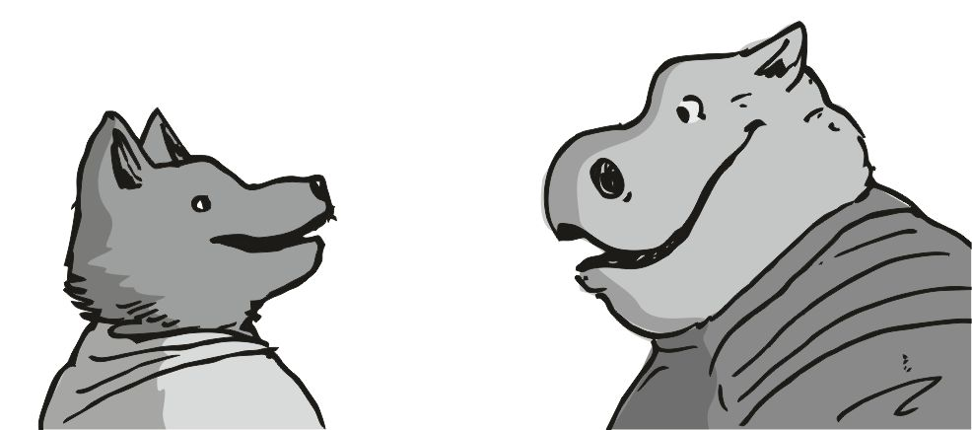
- tudom - vágtam a szavába eléggé hamar - az őrség vezetője - mondtam kissé unott fejjel. de utána mind a ketten mosolyogtunk, de eltérő indoklással. én azért, mert neki semmi esélye felérni hozzám harcban, vagy intelligenciában, ő meg szerintem azért, mert végre elkapta azt a szemetet, aki kicserélte a wc kagylókat. - kérjük a leszállási aranyat - bökte ki a nagydarab. én meg csak lassan megfogtam jobban a zsákomat, és nagy csörrenve leraktam magam elé. nyilvánvalóan arany volt benne, a csörgését mindenki megismeri. de én a fejemet ráztam, és a nagydarab kezdte mérgesre állítani az arcát - na mi lesz - mondta türelmetlenséget színlelve. én addig elkezdek egy játékot. jó kis játék:
- addig nincs arany, amíg a válasz nem, mégpedig arra a kérdésre - mondtam talányosan, de a dagadtnak semmiféle mosoly nem jelent meg az arcán:
- főnök itt a fölifül, és nem adja ide az aranyat - mondta a rádióba. még hogy fölifül. ezt már hallottam párszor. volt , aki így hívott. furcsa. de a rádiójából jövő beszéd számomra is érthető volt, az utasítás egyértelmű volt. a dagadt fojtatta az utasításnak megfelelően - mi akkor a kérdés - nézett rám, de már láttam a fején, hogy már ö is velem játszik.
- a kérdés mindig ugyanaz : van-e polip az állomáson - mondtam , mint valami főnyeremény megfejtését. a dagadt elismételte a rádióba a dolgot, és már őrajta is látszott, hogy kíváncsi a válaszra, mert lehet, hogy ő se tud valamiről. aztán kicsi szünet, addig az adatbázist kutatta át valamiféle csicska, én meg jelentőségteljesen csörgettem az aranyakat, amit úgyis oda adok, hiszen semmiféle polip sincs az állomáson.
- mert ha van ? - kérdezte a duci őr, és már látta az arcom mérgessé fordulásán, hogy akkor itt nagyon durva vérontást fogok rendezni. nyilván eszébe jutottak a felvételek, amiket ezer, meg ezer helyről le tud tölteni, nyilván a cimboráival ezeket is nézegetik az őrködés szüneteiben. a szemeiben láttam ezt végigmenni, és utána ő is komolyabb arcot vett fel, majd a válasz lassan jött meg az ő rádiójába, hogy nincsen semmiféle polip. még én is hallottam a jó füleim miatt. persze kagylóztam nagyon. aztán kibökte végül, hogy semmiféle polip nincs, mintha nem hallottam volna az előbb. erre nagyon vonakodva , de azért oda adtam a zsákot, és átszámolták a pénzt. kicsi ideig eltartott, de a dagi őr visszanyújtotta a zsákot, és még bőven volt benne arany - azt hitted elviszem azt, ami nem jár ? - kérdezte dacosan, és megsértődötten ellökte magától a zsákot, majd megfordultak, és a társával lassan visszamentek az őrhelyre. én meg csak néztem ki a fejemből. korrekt eljárás, én meg még meg se számoltam azt, csak körülbelül. nyilván többször is elrontottam a számolást. na mindegy, összeszedtem magam, majd lassan elindultam a recepció felé. elő se kellett vennem a kommunikátort, hogy eszembe jusson, hogy új wc. na az vicces lesz. iburron kakiló. még a gondolattól is vigyorra állt a szám. emlékszem a mérnöknek a gyúrható anyagból készült kagylójára. azon kellett ülni, és úgy csinálta a seggem, az anatómiám formájára. aztán nagy lassacskán végre megérkeztem a recepcióhoz, ahol gépiesen üdvözöltek.
- üdvözöljük a =phobeet0r= űrállomáson, reméljük kellemesen fogja érzi magát - mondta eléggé gépiesen az idősebbik recepciós uucla csaj. érdekes, mindig van rajtuk valamiféle festés. ez a mostani azért nem akkora vicces. ez afféle normálnak számít. a múltkori, amit nagyon kiröhögtem, na az tényleg nagyon vicces volt. mint valami célpont bohóc egy lövészeten, tarkabarka, és mindenféle színű. el is mosolyodtam erre az emlékre.
- a vendég boldog - mondta a fiatalabbik, és a másikra nézett, és az is mosolygott. nyilván semmi okuk a szomorúságra, a fél állomás kúrja őket. erre sokkal nagyobb mennyiségű arannyal is mernék fogadni. aztán az öregebbik kicsit nyomkodta a gombjait, és utána valódinak látszó kedvességgel mondta - a szokásos szobát véletlenül éppen ki tudjuk adni önnek. - véletlenül. persze. én arra gondoltam, hogy ki se meritek adni senki másnak sem, nehogy balhét rendezzek. persze ezt csak én gondolom. persze. attól még miért is ne. adják ki másnak. amíg nem vagyok itt, nem gáz.
- akkor a szokásos - mondtam egy alapszintű mosolygással, aztán eszembe jutott, hogy a festés mindig egyforma. ettől elszállt a mosolygásom, és a két csajra néztem felváltva. a két festés valóban egyforma. csak az öregebbé kicsit kopottas, a fiatalnak meg mintha új lenne. a lényeg, hogy a két festés valóban egyforma. aztán a fiatalabb lassan oda adta a kártyámat, és mosolygott. is. én elvettem a kártyát, és arra gondoltam, hogy minden festésnek története lehet, vagy jelképez valamit. ezért volt az a bohócos festés is annyira rikító, valami nagy ünnepi festés volt az. aztán elindultam a liftek felé, és arra gondoltam, hogy én mennyire de mennyire semmire sem emlékszem abból, hogy amikor még kisgyerek voltam, akkor az iburron felnőttek festették-e magukat, vagy nem. emlékszem arra a kis autós videóra is, de ott semmiféle festést se láttam. pedig az összes képkockát kinéztem a videóból. de az egy "sima" videó volt, attól még ünnepek alatt lehet, hogy toltak a nőstények egy kis "csáb erőt" ... az én kultúrám megsemmisült. ettől nagyon szomorú lettem. közben a liftekhez értem. a lift már itt vesztegelt egy ideje. nem hívta el senki sem. amikor odaértem, akkor láttam, egy nagyon dagadt mérnök állt benne, akinek nem láttam az arcát, mert el voltam keseredve a fajom kihalása miatt, és a kultúra eltűnése miatt. még a saját fajom nyelvét se beszélem.
- vagy akinek szőr te tetoválás kell beültetés dns - mondta a dagadt. erre kissé felemeltem a fejem, majd kinyílt az ajtó. megérkeztünk az elsőre. lassan kiléptem a liftből, és visszatettem a mancsom az ajtóra, hogy ne tudjon bezáródni. persze emlékszem rá, ő szúrt le avval a hatalmas tűvel, és miatta lett ilyen jó a hát szőröm:
- én krull , én kap dns, hogy szép szőr minta - mondtam válaszként, de a hangulatom nagyon alacsony volt, így nem voltam túlzottam jókedvű. én csak az első emeletig jöttem, ha beszélgetni akar, akkor ki kell szálljon velem a liftből. ahogy láttam, ez nem is gond neki, mintha direkt engem várt volna. szépen kiszálltunk a liftből, és a székekre ültünk kicsit beszélgetni. a szavak sorrendje most sem volt irányadó, a legkisebb figyelmet se fordította arra, hogy a szavak menetirányba álljanak. kicsit fárasztó minden mondat után végiggondolni, hogy mit is akar mondani , de nagy nehezen ment a dolog. csak a szavak összességét kellett nézni ennél a mérnöknél. sajnos le kellett vennem a pólómat, és megmutatni neki, hogy miként javult a minta helyzete. nagyon örült a végeredménynek, és elég sok fotót csinált a hátamról. a fejem is benne volt egyikben, másikban. amikor a fotókat nézegettük, akkor jöttem rá, hogy mennyire jól néz ki a dolog. sajnos a legkevésbé sem hasonlított ahhoz a mintához, amit én kinéztem, de a mostani még annál is sokkal jobb lett. ő is nagyon elégedett volt a munkával, így nagy egyetértésben váltunk el, majd én a szobámba mentem, hogy lepakoljam magam. a végére kicsit jobb kedvem lett, így igyekeztem nem az eszembe juttatni a saját fajom sorsát. kipakoltam a nem kellő cuccaimat, de a pisztolyomat teli tárral azért bedugtam a kis vastagabb pólóm alá a tokjába, ha baj van, meg tudjam oldani. aztán, amikor már könnyebbnek éreztem magam, el is indultam kifelé a lift felé, hogy teendőim végére érjek. amikor a liftnél jártam, megnéztem a kommunikátort, és néztem a teendőimet, a listámat:
+ újoncok
+ az új wc
+ pihenni
+ átnézni az úti tervet
+ a konvoj
+ új teleport 04
Aztán örömmel nyugtáztam, hogy alig van valami, és ekkor nyílt ki a lift ajtó.
Benne állt a két őr. a duci, és a vékony. mind a kettő a kezeit a pisztolyon tartotta, mint aki mindjárt lőni fog. én csak mosolyogtam, sejtem ez most mi lesz.
- a főnök hívat - morogta a duci, valami grimson, vagy mi. az őrség vezetője.
- legyen szíves velünk fáradni - mondta a kisebb , aki lényegesen magasabb intelligenciával lehetett felszerelve. én csak beletörődősen bólintottam, és elindult a lift velünk fölfelé. aztán latolgattam az esélyeket, hogyha a liftben támadna meg a duci őr, és a kis segítője, mi történne. én hamar leteríteném, mint valami elhízott , zsíros tervrajzot, majd a kicsi meg szűkölve kuporogna a sarokban. erre eléggé széles vigyort sikerült az arcomra kipakolnom.
- mi ez a vigyor - morogta a duci, és lassan megállt a lift, az ajtók lassan nyíltak. itt már nem kell kamuzni, itt már nagyon jól ismernek :
- arra gondoltam, meddig bírtad volna, ha megtámadtál volna a liftben - mondtam, talányosan, és a vigyor nem szakadt le a fejemről. a duci őr egy pillanatra megállt, és csak egy pillanat múlva jött újra tovább.
Ezen a folyosón lényegesen több őr volt, mint az egész állomás többi területén . a főnöki rész. minden őr azt látta, hogy én vigyorogva megyek elől a kis manó nagyságú őrrel, és a ducival mögöttem. csak én vigyorgok. aztán arra gondoltam, hogyha ide akarnék betörni, azt még nekem is át kéne gondolni. erre nagyban csökkent a mosolygásom. aztán elértünk az ajtóhoz. a duci intett, és az ajtót kezelő őr kinyitotta a vaskos acél ajtót. ehhez elég durva tűzerő kéne. az ajtó mögött egy nagyobb terem. jártam már itt, amikor azt a francos papírt íratta velem alá ez a rohadék.
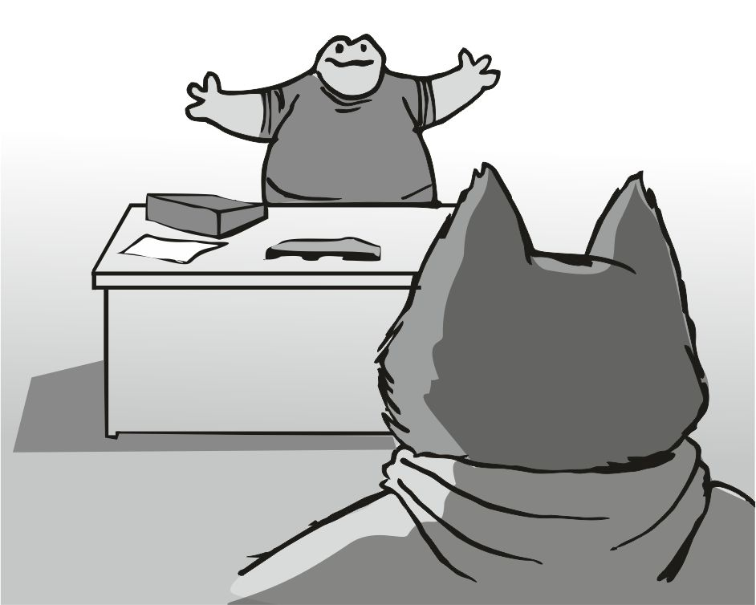
- aaahhh - kezdte kísértetiesen kilehelve - fölifül, a remény gyiiiilkoooosaaaaa - mondta egy szarabb filmbe illően lassan ez a dagadék. az arcom semmiféle tárgyalási rugalmasságot sem tükrözött: - mi ez a francos név már megint - morogtam az orrom alatt, szerintem csak én hallottam, meg a duci őr, aki most is az ajtónál állt.
- az nem lehet igaz, hogy lenyúltál egy wc kagylót - nevetett ki engem a dagadék. igazán nem akartam most lelőni. ha megölöm, az tuti nem golyóval történik, neki lassú halált szánok - de mond, mi a francnak loptad el, oda adtuk volna - mondta tovább a marhaságait. nyilvánvaló hazugság, kinevettek volna, és mindenhol azt terjesztették volna rólam. közben a nagyon rettenetes halál nemeken gondolkodtam, miféle halált találjak ki ennek a dagadéknak - ugyan, hagyjuk, nem is fontos. - aztán az arca komolyabb lett, és már nem láttam a csibész tekintetét - hanem az a másik dolog, amikor ráhúztál a sebességre... - itt tartott egy kis szünetet - ... tudod egy kicsit közel mentél el egy másik hajó mellett, amiben a családom volt éppen - erre kicsit furcsán néztem, én erre nem is emlékszem - és ha esetleg bármi bajuk lett volna, akkor az egész állomást rád uszítottam volna, és ezek itt nem akkora amatőrök, mint a polip hadtest - mondta már nyilvánvaló mérgességgel, és elégé jogosan.
- ez jogos - morogtam ezt is az orrom alá, de valószínűleg ezt hallotta, mert kissé fölengedett - mire büntesselek meg... - aztán nem fojtatta, mert látszott, hogy ez meddő mondat, bármit kitalál, könnyedén kifizetem, vagy ahogy a szemeiben látom, simán nem jövök ide többet, és akkor mind a ketten rosszul járunk. aztán az neki még hatalmasabb káresemény, hiszen én egy hatalmas reklám vagyok neki, hogy néha itt szállok meg. utána megemlítette a szöveges üzeneteket, meg a szóbelieket , hogy abszolút zörej az egész, valószínűleg elromlott az összes telefonunk. ennek azért örültem. nem tud lehallgatni. aztán befulladt a beszélgetés, és egyikünk se mondott semmit sem. aztán intett, hogy a duci vigyen el, és utána majdnem egyből ki is nyílt a kapuja, és elmehettem. kissé bosszús voltam, amit mondott, az a gyorshajtásos dolog, az sajnos jogos volt, ha nekimentem volna az egyik hajónak, biztos hatalmas lett volna a kár. az övé is, mert megsérül a családja, és az enyém is, a hajóm eleje odalett volna. utána a veszteség a továbbiakban az is, hogy állhattam volna veszteglésként abból az okból, amíg mindent ki nem javíttatok a hajón. közben eljutottunk a liftekig, és beszálltam, és megfordultam. a duci húzta ki a kezét a liftből, és le volt nyomva az alapszint gombja:
- most az egyszer megúsztad - mondta, és mutatta a "figyellek téged" jelet. szívből leszartam, és a lift ajtó már csukva is volt. utána már ment is lefelé. a nagy arcú duci őr. becsületes, az igaz, de eléggé buta, nem lát át a dolgokon. egy pár pillanat alatt el tudnám intézni. aztán elővettem a kis kommunikátort, és néztem a jegyzeteket.
+ újoncok
+ az új wc
+ pihenni
+ átnézni az úti tervet
+ a konvoj
+ új teleport 04
Érdekes. mindig van valami, amit el lehetne intézni. utána eszembe jutott az, hogy mi lenne, ha hirdetést adnék fel a recepción, hogy toborzás van. az ajtók kinyíltak, és elindultam a recepció felé, de elállta az utam valamiféle vaskos farkú uucla csaj, amikor megfordult, akkor ismertem meg, az uucla kurva volt az, azt hiszem valami kliti a neve. most fel van öltözve, és nagyon minimális festék volt a hüllő képén:
- nem tudod merre van héggi ? - kérdezte kedvesen, de csak a fejem ráztam, és értetlenül néztem , nem igazán tudtam mi a fenét mondjak erre - az az öreg flup asszonyság, akinek itt szokott segíteni mindenfélében... - én csak a fejem ráztam, és igyekeztem az igazat mondani :
- már eléggé régen láttam itt az állomáson... - mondtam, és próbáltam kitalálni, mennyi idő telt el azóta, hogy itt láttam a pult mögött az öregasszonyt. aztán legyintettem, és arra gondoltam, hogy bőségesen kifizettem azt, amivel tartoztam, és én le is zártam az ügyet, és elindultam a recepció felé. a csaj meg odébbállt, és a többi űrhajóstól kérdezte majdnem ugyanazt a kérdést. ahogy a pultig elértem, csak csengett a fülemben a kedves kérdése. ha lenne iburron csaj, akkor annak vajon miféle hangja lenne ? Biztos, hogy nem általános női hang.
- ha van nálam munkaerő felvétel, azt hova kell beírni ? - kérdeztem eléggé diplomatikusan, majd a pultos adott egy alapvető nyomtatványt, és elindultam a székek, asztalok felé, hogy akkor én ezt most kitöltöm, hátha így "olcsóbban" megúszom, és nem szenvedek annyit. amikor le tudtam ülni, és átnéztem a papírt, akkor is csak azt a kérdést hallottam újra, és újra, már sokadik lénytől kérdezte az a kurva ugyanazt, és mindenki csak a vállát vonogatja, és rázza a fejét. erre én is csóváltam a fejem egy kicsit, majd jobban átnéztem a kérdőívet. csupa alap dolgok vannak benne, hogy ki a megbízó, és mi a munkakör. akkor nem csak én keresek itt legényeket, hanem mások is. itt a munkaköri leírás. munka közben kell -e sokat ülni, vagy sokat állni, és a görnyedt testhelyzet, meg a időszaki fizetésről van itt szó, a "kötelező" védőruházatról ... csupa csupa dolog, ami minálunk nincsen. ez a lap nagyon hasonlít egy étterem, vagy építkezés felvételi lapjához. nyilván egységesítették a dolgot.
Na de mindegy is. ahogy csak lehetett, kitöltöttem a dolgot, és arra gondoltam, hogy a nevem a lap tetején garancia a munkaerő elvárási szintjére. az értesítési mezőbe azt írtam be, hogy holnap reggel a recepciónál gyűjtöm össze a legényeket. felálltam, és lassan slattyogva mentem vissza a recepcióhoz, és adtam le a papíromat, amit egy mozdulattal egy kis tartóba tett, ahol hasonló papírok voltak.
Aztán kezdtem éhes lenni, és lassan továbbálltam a recepcióról a kajálda felé. jó drága hely, de igen sok előnye van. például a garantált minőségi kaja. elég kevés helyen lehet efféle kaját enni. lassan megérkeztem a kajáldába, és a kedvenc helyemen ült egy uucla szerelmes pár. ahogy odaértem, láttam, hogy a csaj ül nekem háttal, és a srác ül velem szemben. a szemeiben láttam a latolgatást, hogy megéri -e a harc, vagy hogy balhét indítson, vagy nem. lassan odahajoltam, és kissé vicsorogtam. a fogam fehérje is csak éppen hogy kilátszott. a srác nem ismert volna meg ? Akkor csúnya véget ér ez a szerelem. aztán hirtelen megfogta a csaj karját, és elragadta, majd mind a ketten elszaladtak. vastag farkaikkal sok mindent levertek.
A később kijövő uucla pincér csaj már csak azt látta, hogy én ülök a sarokban, és a két eddigi vendég sehol. elég sok pohár, és egy tányér a talajon hevert. megvonta a vállát, és lassan összeszedte a földről a poharakat, és a tányért. aztán egy szó nélkül elment. én türelmet erőltettem magamra, hiszen itt megéri várni. jók szoktak lenni a kaják. egy kicsit később egy másik uucla pincér csaj jött, hogy kiderítse mit ennék, és azt mekkora mennyiségben. már az elején látta ki vagyok, így gyorsabban átléptük az olcsóbbik halmazt, ami ingyen jár minden nap egyszer. valami pirított húsdarabok lesznek a kaja mindenféle zöldséggel. amikor felvette a rendelést, akkor lassan elment, de az ajtóban megállt a kis jegyzetét bámulta hosszasan. na most meg mi van ? Nem tudja elolvasni azt, amit leírt ? A feje lassan rám nézett, és sajnálkozó volt:
- mindig ugyanazt eszi - mondta nagyon erőltetetten lassan, és aztán halkan megpendítette az ötletét - nem kér valami desszertet ? - erre nem számítottam, igazán nem tudtam, miféle sütemények vannak errefelé. aztán megértettem, hogy miért állt meg egy kicsit ez a csaj. lassan bólintottam, és jeleztem neki, hogy " egy sütit kérek ". ez egy okos csaj. erre elgondolkodtam. okos ? Itt ? És csak a pincéri szintig jutott ? Itt valami hiba van. nem látom át az egészet. mi van akkor, ha ő nem akar feljebb jutni ? Aztán ebbe elmerülve föl se tűnt, hogy lassan jön vissza a sült hússal, meg a többféle körettel. letette elém a kis tálat, majd rám nézett, és a nézése kényelmetlen volt - elég hamar megunnám, ha mindig ugyanazt enném - motyogta halkan, de sajnos pont arrafelé állt a fülem, minden szót hallottam.
Ez egy okos csaj. lassan elmosolyodott, és még lassabban megfordult, majd elment lassan, a vastag farkát húzta maga után, szinte siklott a levegőben. elment. döbbenetes. ezt a csajt le kell kúrni. ez nagyon okos. aztán a kaja is finom lett, és láttam, ahogy ez a csaj halkan beszél a többi vendéggel, és mindenkinek hozza-viszi a tálcákat, és az italokat. egy kis idővel később végeztem a husival, és a zöldség nagy részét is megettem, és éppen azon gondolkodtam, miként keríthetem be a csajt. ez nehéz lesz, mert okos. az eddigieket pénzzel meg tudtam venni. itt elfilóztam ezen is.Ha lenne nőstény a fajtámból, az is biztos okos lenne. persze. olyan lenne, amilyennek a környezete fölnevelte volna. ezért tartok én itt, mert az öreg igazi mestermunkát végzett velem. ha butának nevelnék, akkor buta is lenne. na ettől egészen rossz kedvem lett. aztán megjelent a pincér csaj, és hozott valamiféle nagyobb , mélyebb pohárfélét, amiben valamiféle hab volt, vagy hasonló - ez a mi fajtánk kedvenc süteménye - mondta halkan, és lassan mondta tovább - ez itt az állomáson nem kapható - tette hozzá, majd mosolygott. egy keveset - ez az egy ingyen van - majd ránéztem a süteményre, majd amikor látta, hogy levettem a szemeimet a melleiről, és a sütit néztem kissé értetlen szemekkel, azért még hozzátette - kissé furcsa lesz, ha eddig effélét még nem evett - mondta halkan, és a fejét rázta kissé hozzá. majd lassan megfordult, és lassan ellibbent a vastag farkával együtt. a sütit csak úgy habzsoltam befele. nagyon édes volt, és nagyon ízlett, életemben nem ettem még efféle finomságot. fú, nagyon jó volt. aztán eszembe jutott a mérgezéses dolog. ez a csaj most például simán meg tudott volna mérgezni ezzel a sütivel. az életemet adtam volna ezért a finomságért. aztán visszajött, hogy elvigye a nagy formátumú poharat, és kicsit beszélgettünk. kérdezett valamiféle héggiről, akit mostanában nem látott senki, pedig kéne, mert ő következik a váltásban, és senki se tudja merre lehet, meg amúgy is kéne neki emiatt, meg amiatt. aztán kiderült, hogy ez a sütemény valamiféle fő ünnepély alkalmával kerül csak az asztalra, és csak évente egyetlen alkalommal csinálják. valamiféle nagy általános faj ünnepen. aztán elment, nyilván sok a dolga. nem is tartóztattam fel. erről az ünnepély dologról jutott eszembe az a... ...bohócosra festett arc. amikor annyira kifestik magukat. már eléggé összeállt a kép. az akkor az ő fajtájuk egységes ünnepe. amikor annyira kifestik magukat. akkor eszik ezt a fajta süteményt. ettől szomorú lettem, mert az én fajomnak semmiféle ünnepéről se tudok. ekkor jelent meg újra a pincér csaj, és eléggé meglepetten vette észre, hogy szomorú vagyok - azt reméltem, hogy ízlik majd - rebegte halkan, és nagyon szomorú lett az arca. efféle őszinte kifejezést én még nem is láttam. gyorsan korrigálnom kell a dolgon, ez egy jó csaj, nem kéne elveszteni:
- mennyi millió, és millió aranyat fizetnék, ha valaki egy eredeti iburron recept szerinti süteményt elém hozna - mondtam, és nagyon szomorú arcot vágtam, majd az üres pohárra néztem - még életemben nem ettem ennyire finom süteményt - fejeztem be eléggé megtörten. ettől sokkal nyugodtabb lett az arckifejezése, majd hirtelen újra a szomorúság látszott rajta:
- még egyet sem sikerült ... - mondta, és el is csuklott a hangja , de már tudtuk mind a ketten, mit is akar mondani. ahogy látom, nagyon egy hullámhosszon vagyunk ezzel a csajjal. aztán megkérdeztem a nevét. eléggé vonakodva mondta el végül. oroonia . erre csak mosolyogtam. mi a fene lehetne az én fajom csajainak neve ? Aztán felírta a sült husit a körettel, majd ellibbent, és érdekes módon a farkával semmit se vert le. igazi profi. ezt a süteményt ki csinálta ? Hogyha egy nagy faji ünnepély süteménye, akkor a recept sincs benne sok szakácskönyvben.
Aztán felálltam lassan, és ahogy kikerültem az asztalt, láttam a hasamat is. fú, ezt most rendesen megpakoltam. ahogy sétáltam kifelé a kajáldából, elővettem a kis kommunikátort, és a teendők listájára néztem.
+ újoncok
+ az új wc
+ pihenni
+ átnézni az úti tervet
+ a konvoj
+ új teleport 04
Ettől megakadtam kissé, mert a bár bejáratánál nem láttam a részegest. az gáz, mert az most pont jól jönne. aztán meg az útiterveket is meg kéne nézni, hogy merre álljak arccal ezután. még van jó pár az öreg útvonalából. aztán hirtelen eszembe jutott, hogy az újoncokat holnap reggel már én kell fogadjam, és fogalmam sincs, hogyan fogom eldönteni, hogy ki alkalmas a feladatra, és ki nem. valamiféle tesztet kéne csinálni.
Rrrrrrrrrrrrrrrrrrrrrrrr
A kommunikátor. rezeg, és sípol.
Ja igen, itt a =phobeet0r= állomáson van ingyenes beszélgetős hálózat, amire a kis készülék fel is csatlakozik magától... felemeltem a készüléket a fülemhez:
- aha - vakkantottam bele eléggé unott fejjel a mennyezetet néztem. a wc-s mérnök hívott. fel, és örömmel tudatta velem, hogy már ott vár a hajómnál, és annak külön örült, hogy nem kellett keresni a kódomat, mert ez a régi kódom. aztán letette a vonalat, én meg igyekeztem a hajóm felé. az új wc vár . ennek örültem. egy egész nagy fájdalmas korszakot tudok most lezárni. eléggé vidáman siettem a hajóm felé, és már messziről láttam a fehér köpenyét a mérnöknek. mögötte állt két másik lény is. de ő elém jött pár lépést:
- doktor domik, tervez, mérnök, kivitelez - mondta gépiesen, amikor odaértem, és már nyújtotta is a kezét, hogy üdvözöljön. mögötte a padlón egy letakart kis kocka volt, és valami idióta kerekek voltak az alján. mosolyogtam, hiszen tudtam, a mérnök kész a munkával, itt a wc kagylóm. oda is hajoltam, de a mancsaimat ellökte a fehér ruhás - nem lehet, mi kell épít a régi helye - mondta kissé törve a nyelvet, de abszolút egyértelműnek látszott a dolog, így hamar lenyitottam a rámpát, és a másik két legénynek megmutattam, hogy " melyik van most rossz formában" . azok elég gyorsan leoldották a csavarokat, és az egyik már vitte is a vállán ki a régit, a másik hozta be az újat, és elég gyorsan szerelte fel. aztán valamiféle papírokat gyűjtögettek össze valamiféle mappából . amikor kész voltak, és mind a kettő melós a kezeit törölte már, akkor a mérnök elküldte mind a kettőt egy intéssel. kissé furcsa volt ez, majd összerendezgette azt a sok papírlapot, majd átnyújtotta őket - ezek a terv. később te gyárt wc magadnak - mondta, és a markát tartotta, hogy adjak neki aranyat. erre szigorú lettem kissé, pedig nem is volt indokolt:
- első a próba - mondtam igyekezve, hogy csak alap szavakat használjak, majd felmentem a rámpán, és benyitottam a mosdóhelységbe, majd a szám is eltátottam, miféle ordenáré egy csili csálé kinézete van ennek a szörnyszülött wc -nek. a fejemet csóváltam, majd arra gondoltam, hogy az a mérnök mennyi, de mennyi órát töltött a tervezéssel. most minden kiderül. aztán letoltam a gatyámat, és ráültem a csészére. érdekes. abszolút kényelmes, és a farkam is tudom mozgatni közben. ülés közben kissé hátrafordultam, és néztem, hogy a farkamnak mennyi sok hej ki van hagyva. a csípőm szélénél elég sok hej el van hagyva, ez nem az én méretem !
- ha nagyobb segg, több hej - hallottam az ajtóból, és láttam, hogy a mérnök jött fel utánam. büszkén nézett, mint egy csodára, amit ő csinált. semmit se tudtam szólni, felálltam, felhúztam a gatyámat, és szedtem ki bőven aranyat a zsebemből, és bőven kifizettem a mérnököt. az meg boldogan elment, és nálam hagyta a papírlapokat abban a béna mappában. én meg csak bambán néztem erre a sok papírra, hogy mi a francot csináljak vele. ha kidobom a papírokat, akkor valami baleset történik, és eltörik a wc. ha nem dobom ki, akkor soha többet nem kell. összefogtam az egész mappát, és beraktam az iratok közé. majd később jól jön, ha tényleg eltöröm a kagylót, vagy mit tudom én. aztán lassan elindultam kifelé. végül is boldognak kellett volna lennem, soha többet nem lesz rossz érzés a wc-n ülni. amikor leértem a rámpán, akkor láttam, hogy senki sincs sehol. az uucla wc -t elvitték cserébe ? Ppfff, kit érdekel, nekem úgyse volt az tökéletes. aztán felcsuktam a rámpát, és elindultam újra a recepció felé, közben nézegettem a tennivalóimat. a wc kagylós részt végre ki lehetett törölni. nagy siker volt ám ez :
+ újoncok
+ pihenni
+ átnézni az úti tervet
+ a konvoj
+ új teleport 04
Ennél a konvojos résznél értem vissza a recepcióra, és azt vettem észre, hogy a konvoj rész után mi a fenét fogok csinálni, valahogy új tervet kell ácsolnom. munkát kell keríteni. aztán sétáltam a recepció körüli részeknél, és arra gondoltam, hogy abba is hagyhatnám az egészet, mocskosul gazdag vagyok már régen. valahol le kéne telepedni, ahol a polipok nem találnak meg soha. ahogy császkáltam, előttem volt egy "csillagtérkép" szoba. nagyon jó, pont kapóra jön, bentről kis fény jött, amikor benyitottam, akkor már mindenki állt, és jöttek kifelé. mogorva pofával kiengedtem őket, és én mentem be egyedül. egy kis szobában voltam, középen egy nagyobb kivetítő. egyszerűen bekapcsoltam, majd elámultam a csillagrendszer méretein.
Hatalmas, és esélyem sincs bejárni az egészet. aztán elővettem az útitervet, és egymás után kapcsoltam be a bolygókat. Reebos, wisteria, mellette a sivatagi bolygó, aztán tybo0riuum állomás kicsit arrébb, ethos állomás, ezt én iktattam be, annak a rohadéknak szét kell lőni a fejét, aztán újra ide vissza, és utána szomszédos coopaal rendszer , euqurry bolygó , és utána ez a rohadék stion szarság, de csak az öreg emlékei miatt, nem volna szívem kihagyni, utána a konvojt elcsípni.
Bár abba még sok a kérdőjel. azokat el kéne hessegetni ...
Na. ha ezt mind megcsinálom, utána le is állhatnék. kicsit hátralöktem magam a képernyőtől, és a billentyűtől, és azt néztem miféle összevisszaság az egész, de nem így lett. egyetlen nagyon kört megyek végül is. aztán vissza ide. azt hittem rosszabb lesz. csak a fejem csóváltam. a szép nagy kör után egy nagy kilövellés látszik, ahol a konvojt kell fülön csípni. mégis mi a francot fogok csinálni akkor, ha meglesz a konvoj ? Menjek már körzetbe, hiszen ezt a körzetet már ismerem. annyi előnyöm van, hogy itt egész sűrűn vannak a bolygók, és emiatt nem kell nagyobb távokat utaznom. ha átmegyek a szomszéd körzetbe, akkor melyikbe ? Mindegyik ritkább, és bizonytalanabb, nem is tűnik jónak. inkább itt maradok, ezt legalább már ismerem. szóval mi lesz a konvoj után ? Kell egyáltalán dolgoznom utána, vagy hagyjam a francba az egészet, és bújjak el ? Éljek nyugodtan ebből a milliárd, és milliárd aranyból ? Meg ugye még a konvojon lévő milliárdok ...
Aztán kikapcsoltam az útvonal tervezést, és elkezdtem keresni egy bolygót a letelepedéshez.
Az első kérdés megjelent a számítógépen:
+ hajó hatótáv ?
Erre fogalmam sincs mit írjak. nem tudom mennyi. végül is mindegy is . igaz ? Többször is lehet tankolni. erre bejelöltem egy nagyobbfajta uucla cirkálót. ez jó lesz, mert ez egyszer tankol, és nagy távot jelent, én meg majd csalok valahogy. aztán kérdezte a fajt is, hogy mivel volna a letelepedés. kijött a lista, és persze az iburron nem is volt a listán. valami hasonló fajt kéne találnom. elsőre kivettem a kijelölésből a sivatagos, és a tengeri bolygókat. maradt egy csomó nagyvárosi, és egy nagy rész bányabolygó. nem akarok bányák közelében lakni. aztán eszembe jutott a videó. ahol az autóval mentek azok az iburronok a régi időkben. ott sok fa volt az utak mellett, és hatalmas városok is voltak. erre felnéztem, és bejelöltem az erdei, és a mocsaras bolygók keresését is. a kis kék kör, ami a hatósugár volt, azon belül semmi találat se volt. egy darab nyamvadt bolygó. aztán a keresési távolságot bővítettem addig amíg találtam egyet. kibővítettem tovább, már a polip cirkáló hatótávolsága se üzent semmit sem. mérges voltam, és nyomtam tovább. az uucla nehéz korvett volt a következő a sorban.
Ping !
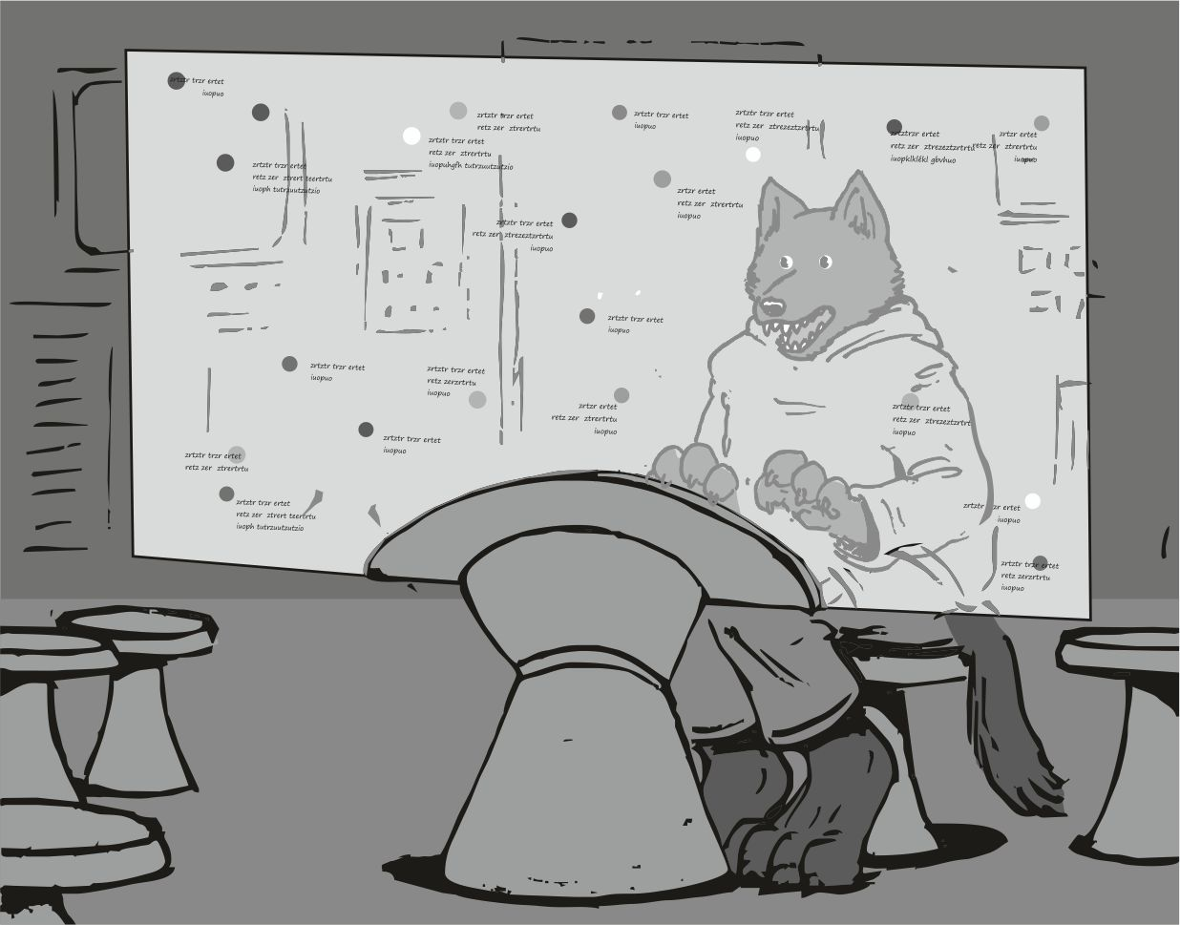
Egyetlen találat. meg se néztem a találatot, csak a távolságon akadt meg a szemem. lehetetlen. mire a felére elérnék ennek a hatalmas, és elképzelhetetlen távnak, már vagy 3x romlott volna el a motor. senki se tudja megjavítani. én sem. aztán felnéztem a találatra. egy mocsaras bolygó volt sok erdővel, valami hülye iabf kóddal, meg pár számmal. érdekesen egyik hatalom se tette rá a mancsát, indoklásnak a megközelíthetetlen ózonpajzs van ideírva. emiatt bányászhatatlan. aztán újra rátévedt a szemem a távolságra, és újra láttam azt, hogy egy csatahajó kell hozzá, hogy oda eljussak. mi volna, ha ellopnék egy olyan nagy csatahajót ? Reménytelen. nem is tudnám üzemben tartani. kikapcsoltam a gépet, és elindultam kifelé, majd kissé magamba roskadva vettem elő újra a teendő listámat.
+ konvoj ( kellenek a részletek )
+ újoncok ( hogyan teszteljem őket. ? )
+ pihenni ( nem ártana már az sem )
+ új teleport 04
Inkább fordítva. elsőnek megyek pihenni, majd eszek egy keveset, és lássuk az újoncokat. utána előkerítem a részeges csávót, és kifaggatom a konvoj ügyben. közben elindultam a liftek felé. nem voltak messze. a fejem közben minden szarra gondolt, de én már látom, hogy ezeket a szerencse fogja összehozni, mert egyszerűen nem lehet mindent vezérelni az életemben. a lift közben meg is jött, így beszálltam, és benyomtam az egyes gombot. a lift hussant felfelé egy kicsit. amikor a lift ajtó kinyílt, akkor rápillantottam a mancsomban lévő kommunikátorra még egyszer, és az azon lévő egyik sor a szemembe mászott :
+ pihenni
Aztán hiába néztem már egyenesen menés közben, a szó megmaradt a fejemben. már tényleg komolyan kéne venni azt a szót, hogy pihenés. nem kéne semmit se venni, semmit se csinálni, csak pihenni.
Ezzel magamra csuktam a szoba ajtómat, rá is zártam, majd balra pillantottam, és láttam, hogy ebben a szobában is uucla wc van. ezen elmosolyogtam, majd bedőltem az ágyamba pihenni. megvan a szuper wc, és nem is került sokba. lassan hanyatt fordultam, és megnéztem a kommunikátoromat, és a terveket előre. merre fogok menni, és mit fogok csinálni. amíg a készülék letöltötte azt a hajómról, hogy mi vár rám, addig csak az járt a fejemben, hogy mi a fenét csinálok majd, ha kifutok a tervezetből, akkor hogyan kell majd új útvonalakat tervezni ? Még sose csináltam. több missziót előre le kéne zsírozni. ahhoz meg ott van a bár, és a kajálda. ott nagy üzleteket kötöttem. aztán elég hamar kész lett a kis készülék, a hajómról letöltött minden tervet, vázlatot. sok kérdőjeles dolog van errefelé, még egy konvojt is látok, és ebben van a legtöbb kérdőjel, hogy mikor indul, és mennyi aranyat visz. ha arany az egyáltalán. aztán eszembe jutott a részeges srác a klubhelyiség előtt szokott lebzselni, amikor az őrök nem látják. annál fontos infó lehet. akár vastag aranyakért is. nem is bánnám, sokat segített, és ahhoz képest elég kevés arannyal "működik" ... aztán láttam a további tervezetet, és sok van még, amíg a végéhez érek. a legközelebbit néztem, és láttam valamiféle fagyos bolygót, és valami külső arany tartalék lehet ? Ezt még az öreg írta be. a megjegyzésben az van, hogy nagyon durva az őrség. a sok aranyra a sok katona vigyáz. nekem is elég csak egy kicsit nem figyelnem, és máris kapok egy fejest valami nagyobb kalibertől, és utána már nem fáj majd semmi sem .
Aztán arra keltem, hogy már kipihent vagyok, a többiekre nem is gondoltam egy pillanatig sem. lassan kinyitottam a szememet, és eszembe jutott az az okos pincér csaj, azt mindenképp meg kéne dugni. orónia . okos egy csaj. aztán a saját testi állapotom is eszembe jutott. le kéne fürdenem, és a szőrömet is ki kéne keféltetni, nyilván sok a féreg benne.
Ezekkel a gondolatokkal keltem fel, és indultam el a hajó recepciója felé. amikor odaértem, akkor eszembe jutott, hogy éhes is vagyok, meg nyilván koszos is vagyok, ezért egyből a recepcióhoz mentem, hogy csináljak magamnak időt a fürdésre. abszolút érthetetlen módon mind a két kis flup csaj nagyon szomorú volt, és nagyon minimális festés volt mind a kettőn. ennek ellenére eléggé szolgálatkészen magyarázták, hogy melyik idő az, ahol van üres rész, hova tudnak engem betenni, ahol éppen van szabad felügyelő a tisztító fürdőben. a végére beírattam egy erősebb tisztító kefélést, a bundám eléggé el van hanyagolva. sűrű bólogatásuk nem esett jól, bár nyilván láttak énnálam már sokkal igénytelenebb bundát is. én majdnem minden nap lefürdök a hajóban. néha pár nap kimarad, de az véletlen, vagy túl fáradt vagyok.
Amikor végre be tudtak írni engem, akkor bedobtam a kérdést is, hogy az "orónia" az mikor végez majd. ettől a kérdéstől eléggé megfagyott mind a kettő, és eléggé érdeklődően kérdeztek vissza, hogy az vajon kicsoda lehet, mert ők ugyan efféle kollégát nem ismernek. hiába mondtam, hogy pincér, és a kajáldában dolgozik, meg hogy uucla csaj, de ezzel se voltam előrébb, mind a kettő váltig állította, hogy efféle nevű pincér csaj nincs is a kajáldában, és nyilván én hallottam félre az egészet. én kényelmetlenül bólogattam. nyilván itt valami hiba van. aztán elindulhattam a kajálda felé. a hiba nem bennem lesz. amíg odafelé sétáltam, arra gondoltam, hogy megoldás ennél egyszerűbb kell legyen. az jutott eszembe, hogy a csaj valódi neve lesz ez a név, és amit itt mondott az állomáson, az egy sima álca név, az nem igazi . erre mosolyogtam kissé, és kényelmesen leültem a kedvenc bokszomba, és vártam a csodát. kinyitottam az étlapot, és nézegettem az étlapot. egyszer csak a szemem elé került a " nagy sült tojásos reggeli indító " .
Ekkor került a szemem elé a csaj is. orónia. egymásra néztünk, és mind a ketten mosolyogtunk, bár eltérő indoklással. a pincér csaj szólalt meg előbb:
- ugye, hogy finom az a süti - motyogta halkan a levegőbe, és én csak mosolyogva tudtam bólogatni. de ő a fejét rázta az ügyben - már nem fogok tudni többet hozni, amúgy is szorultam a süti miatt - szomorkodta, de hogy lássa, mi is ez az egész, azért hozzátettem én is az én oldalamat:
- tudod... ...én vagyok az utolsó iburron... ...és én még a saját fajtám nagy süteményeit se kóstolhattam... - mondtam eléggé akadozva. aztán a szememet sikerült a melleiről pajszerrel lefeszegetnem, és újra az étlap volt a látókörömben. újra a tojásos indító. de ezt most nem hagyhattam ki, nyilván eléggé nyitott csaj, nem lehet ebből baj, ha megkérdezem - ugye a tojásos indító az nem a ti ... - de a fejét rázta :
- az neeeem a mi tojásunk - mondta megnyugtatóan - arra itt az alagsorban nevelnek valami szárny nélküli madárféléket... - mondta nagyon halkan, nyilván a többi bokszban ezt semmi körülmények között nem lehetett hallani. de engem a neve is foglalkoztatott, mert ugye a név ügyben valaki kamuzik. erre mosolyogtam kicsit:
- mi az a név, ahogy téged itt ismernek ? - kérdeztem halkan, és láttam, hogy a szemei kinyílnak, és a kis fejében összeáll a kép, nyilván rájött azonnal mindenre, talán még arra is gondolt, hogy én utána kérdezgettem pár helyen. de aztán egy szélesebb mosoly jelent meg az arcán, amekkorát én még nem is láttam uucla csajoknál. a mesteri öreg mosolyára emlékeztetett, de az sokkal ijesztőbb volt, mint ez. az itteni nevét nem árulta el, de azt igen, hogy mikor végez. aztán valami finomabb hússal indítottam a reggelt és volt rajta valami pikáns gyümölcsös öntet, meg valami zöldségek is . a csajjal többet se beszélgettem, meg többször hívták is, de nagyon figyeltem, név az egyszer se hangzott el. pedig az elárulta volna, hogy ő miféle nevet mondott itt magáról.
A reggeli után, amikor már a csontokat szopogattam, akkor jelent meg a kicsi, és a kis markában hozta a kis szúnyog kamerát. na ezzel aztán tökéletesen meg volt elégedve, minden részét külön elmondta, hogy miket cserélt ki rajta, és azok most mennyivel jobbak, mint az eredeti, de a váz, és az alapötlet az bizony nagyon jól sikerült. az antennát meg egyenesen rákötötték a vázra, így az egész alváza egyfajta antennaként működik, így a saját tesztjei alatt nagyon hatalmas távolságok esetén is egészen jó volt a vétel, és a kép minőség is csak nagyon kevéssé csökkent. lehallgatásra is jó már, mert mikrofon is van benne, de annyira igyekezett, mégse tudta megoldani azt, hogy röpülés közben is tudjon mikrofonozni, mert a kis motorok zümmögése nagyon behallatszik a felvételbe, így majd mindig le kell vele szállni. aztán ő is rendelt valami kaját magának, és egészen jól be is zabáltunk így mind a ketten. amíg ő evett, én addig nagyon halkan meséltem neki a uucla csajról, aki itt van, de siettem hozzátenni, hogy nem is tudom a nevét, csak azt, hogy mikor végez. sajnos az egész nap az övé, így csak az utolsó műszak végén jöhet el, ami azt jelenti, hogy a vacsoránál is lehet rá számítani . a kicsi igazán szurkolt nekem, bár mind a ketten tudtuk, hogy ez nem az én csajom, de az én elmeséléseim miatt jobban sikerült megértenie, hogy ez egy okosabb csaj, ami nálam eléggé ritkaság számba megy. a kicsi meg teli pofával vigyorgott, hogy ő igazán nem a minőségi vonalon mozog a szex terén, hanem inkább a mennyiségi vonalon. aztán mind a ketten végeztünk, én elindultam a recepcióra, hogy aktiváljam a pihentető fürdőmet, és a kikefélés is nagyon érett már. amikor odaértem, csak egyetlen kis flup csaj volt szolgálatban, de a szájánál nagyon el volt csúszva a festés, és a fejemmel hátra is hőköltem a látványtól. a kis csaj szomorú arcot vágott, és előkapott a pult alól egy kis tükröt, majd belenézett. na neki is hátrahőkölt a feje attól, amit a tükörben látott, így sikoltozva elsietett a hátsó ajtó mögé, majd erősebb kiabálások, és kisebb csapkodások hallatszottak. volt benn vagy 3 féle hang.Egy nagyon kis idő elteltével egy középkorúnak látszó nőstény egyed jött ki, és szolgálatkész arccal nézett rám. én azért odasúgtam:
- egy fürdő lesz, és egy kefés bundaápolás - mondtam halkan, és a nő gyorsan ütögette a billentyűket a konzolján. kisvártatva mutatta az irányt is:
- mehetsz fürdeni nyugodtan, mire végzel, már lesz bundaápoló is - aztán el is fordult tőlem, a mögötte lévő ajtón kijött az előző kis csaj, de a festése most még sokkal rosszabb lett, mint az előbb, és az a középkorú nő visszavitte őt a hátsó szobába. én addig inkább elindultam a fürdő rész felé. arra gondoltam, hogy miféle csaj lesz az az orónia, aki itt pincérként dolgozik , és abba is belegondoltam, mi lesz, ha én is annyira szerelmes leszek, mint a legényeim egy része ? Eléggé tartottam ettől a dologtól, mert elég ijesztőnek tűnt a sok agyalágyultság, amiket meséltek a legényeim. de szerencsére megnyugodhattam, mert a szerelem csak azonos fajnál lép működésbe.
Aztán beértem a fürdő csarnokba, és láttam a sok üres fürdőhengert, ahol a lényeket fürdetik. alig volt csak egy pár foglalt. egyből az egyik üres fölé ültem, és lassan elkezdtem felhúzni a maszkot, ahogy szoktam, de az öreg fürdőmester állt előttem, és csak lassan a fejét rázta, ezért lassan levettem a maszkomat. aztán az ujjával mutatta a másik fürdőcsövet, és én szó nélkül mentem át a jelzett csőhöz, majd ott vettem fel a maszkot. az öreg meg jött segíteni:
- te fürdik kevés - morogta az öreg, és azonnal láthatta bárki, hogy a bundám eléggé el van hanyagolva mostanában (is) . én csak lassan ráztam a fejemet beleegyezően, de azért lassan csúsztattam lefelé magam a csőben. amikor már a talpamon álltam, akkor az öreg elindította a vizet is. nagyon jó meleg, frissítő víz volt, és elég hamar megtöltötte az egész csövet a víz. aztán láttam még azt is, hogy az öreg int egy fiatal gyíknak, akit az én tartályom fölé rendel, hogy ő halászgassa ki a kis férgeket majd a víz tetejéről. aztán ellepett a víz teljesen, és csak a lélegző csövem volt kinn a vízből, teljesen el tudtam magam engedni. a csövemben lassan kering a víz, és a szőreim közül lassan jönnek ki a kis fekete férgek. mintha kis homokszemek volnának, amik tudnak úszni. hehe. volt köztük egy jó pár nagyobb darab is, ezek biztos jól bezabáltak belőlem. aztán sóhajtottam párat, és becsuktam a szemem.
Arra eszméltem, hogy húznak ki, és amikor kinyitottam a szemem, láttam, hogy egy nagyobb melák az, aki az öregnek segített régebben is, most is valamiféle törölköző volt azon a hatalmas vállán, majd egy magasabb padra fektet föl engem, aminek a közepén egy nagyobbfajta luk is volt, nyilván az uucla vendégek miatt . mert másnak itt nincsen farka. ( ugye ? )
- luk ez itt azért van, mert uucla farok ? - mondtam halkan az öregnek, aki közben állítgatta az én csövem melletti konzolon az adatokat. de az egy szót se szólt, csak kicsiket bólogatott. a nagyobb darab elsétált nagy dübörgéssel, majd valami ajtó melletti gombot megnyomott, és belebeszélt halkan , de azt nem értettem mit mond, nyilván az otthoni nyelvezetből hallottam ismét egy picike szeletet. aztán visszafordult, és odament lassan egy másik csőhöz, amiben egy eléggé öreg uucla volt, majd lassan kihúzta, és mellém fektette egy másik padra azt is, majd ismét odament az ajtóhoz, és ismét beszélt pár szót bele, majd kinyitotta az ajtót, és elment. a lépéseinek döngését még sokáig hallottam .
- te krull vagy nagy polip gyilkos ? - kérdezte az öreg uucla gyík, és amikor ránéztem akkor láttam, hogy engem néz, és érdeklődve várja a választ, de én inkább újra csak fölfelé néztem megint, és úgy bólogattam lassan párat, ahogy itt az öreg fürdőmester csinálja. aztán hallottam, hogy jön vissza a nagy melák, könnyen észre lehetett venni a döngő járásából.
Amikor közel ért, akkor kinyílt az ajtó, és egy csaj melák jött ki az ajtón, nem az a srác, aki elment. a két zsíros mancsában többféle kefe is volt, meg hozott valami kisebb táskát, abban meg folyadékok voltak.
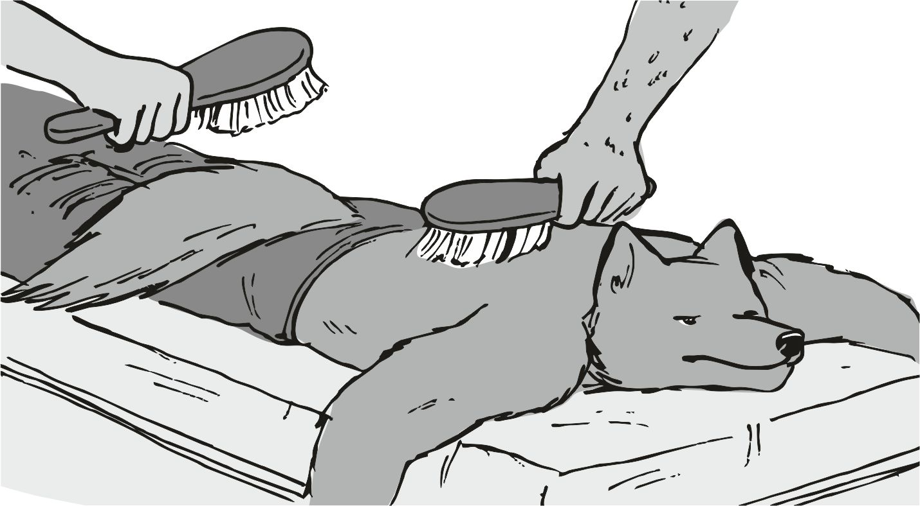
Ettől már húztam is a számat, megint rosszul fogok járni. a melák csak nem sokat beszélt, hozott egy nagyobb széket, amihez volt egy kis oldalsó tartó, aztán ráült, és kiszórta a kis táskából a tégelyeket. a kefélést minden előjel nélkül kezdte meg, és a hasamon a bőrt is végig karistolta rendesen. a szemem golyózott eléggé. aztán észrevette a módszereinek hatását az arcomon, majd módosított a kefélés keménységén. végül is rugalmas csaj volt, a későbbiekben már nem karistolt a kemény keféléseivel, már könnyebb volt elviselni.A művelet közben többször is forgatott, mint valami kidőlt fát, és mindenhol végig kefélte a bundámat. a keféknek a nyele üres volt, és időnként abba töltött valamiféle folyadékokat, és a kefélés alatt azok a szőreim közé mehettek.
Mire végzett, az egész testem égetett a sok karmolástól, de a szőröm az tényleg becsülettel végig lett fésülve hosszában, és keresztben is. aztán a melák csaj, amikor végzett az én átkefélésemmel, akkor az öreg gyíkhoz lépett, és az egyik nem használt teljesen átlátszó olajos tégelyt nyitotta fel, és a vaskos mancsával vastagon bekente az öreg gyík testét mindenhol. amikor ezzel is végzett, akkor összeszedte az üres palackokat, és a tégelyeket, majd kipucolta a keféit, a szőröket ledobta a talajra, majd nyugodtan elsétált dübörögve az ajtón is túlra.
Lépéseit sokáig hallgattuk az öreg gyíkkal. aztán ránéztem a testére, eléggé repedezett volt már a pikkely rajta, de nem tudtam, minek kell a kenőcs :
- miért kell kenőcs - kérdeztem az öreget, de az nem válaszolt azonnal, még nyugodtan feküdt egy darabog, majd nagyon lassan felém fordította a fejét:
- könnyebben régi lejön bőr - mondta, és nagyon lassan újra csak a mennyezetet néztük mind a ketten. erről már hallottam, hogy a gyíkok leveszik a régi bőrüket, csak az az egy picike dolog zavart, hogy a parancsnok, az öreg miért nem mutatta ezeket a jeleket ? Ő miért nem vette le soha a régi bőrét ? Kicsit gondolkodtam rajta, de elég hamar rájöttem. arra gondoltam, hogy a régi bőr levetése nagyon személyes, és ciki dolog lehetett, azért inkább kisebb darabokban vette le, majd észrevétlenül dobta ki, amikor egyikünk se figyelt. nyilván nem szerette volna, ha a többiek látnák. picit hasonlítottam a dolgot ahhoz, mintha énnekem a szőröm hullana, és azzal kéne kezdjek valamit . aztán lassan kezdtem összeszedni magam, felöltöztem a cuccaimba ismét, és a párás fürdőből lassan elindultam kifelé, az öregre meg, amikor visszanéztem, az lassan tördelte le magáról a külső felér rétegét, mint valami régebbi vakolatot. aztán megvontam a vállam, és elindultam kifelé a fürdőből, hiszen én aztán kész vagyok. unott fejjel battyogtam a folyosón, és minden hülyeségre gondoltam a csajjal kapcsolatban is, meg arra is gondoltam, hogy mi az, ami még énrám várhat, de a legvalószínűbbnek az tűnt, hogy valamelyik csatában kapok egy fejlövést, és a sztorinak ott lesz vége. amikor a folyosó végéhez értem, amerre a recepció van, akkor gondoltam arra, hogy vajon melyik legényem volna a parancsnok, ha engem fejbe lőnek . csak a kicsi jutott eszembe, de ő meg nem tud irányítani semmiféle csapatot sem.
Amikor átléptem az ajtón, akkor éreztem a huzatot, amit az ajtólappal okoztam, és igencsak jól esett, a szőröm sokkal jobban át szellőzött. kis mosoly képződött a fejemen, végül is jó dolgom van itt. amikor visszaértem a recepcióhoz, akkor egy kisebb tömeg állt ott, én meg néztem ki a fejemből, nyilván jött egy nagyobb csapatszállító, és egyesével lépnek be az állomásra ?
De amikor megnéztem őket, akkor nem túlzottan láttam megnyugtatónak az arcaikat. amikor közelebb értem, akkor kiáltott ki az idősebb flup nő a pultból, és oda is kellett mennem. de nem is várta meg, amíg oda értem:
- ezek az újoncok, akik a hirdetésre jöttek - kiáltotta át a fejek között.
Erre mindenki megfordult, és az én már mogorvára változott arcomat meglátták.
Egyik sem mondott semmit sem, én meg lassan végig néztem az arcokon. igyekeztem kerülni az öreges lényeket. ezért elkezdtem a kis monológomat:
- én nekem fiatalos... ...lendületes, és főleg... ...LELKES Amatőrök kellenek - mondtam, és vártam a hatást. egy páran a hátsó részekből egyből hátat fordítottak, és eloldalogtak. a kis csapatban voltak fiatalabbak is, meg középkorúak is, ezért a alsó részekben lévő gyakorlótermekbe mentünk, és elég sokat gyúrtam az ott lévő legényeket. ugyanúgy megcsináltam a futópályát, mint ők, és aki még énnálam is lassabb volt, azt egyből elővettem, hogy mi ez a teljesítmény. így már az első órákban kiesett a nagyobb fele, a középkorú rész majdnem teljesen megsemmisült. sok fiatal azonban maradt, és egy darab erősebb uucla gyík, aki nagyon elszántnak tűnt. amikor az ebéd hangját meghallottuk a hangszóróból, nagyon figyeltem, melyik az, aki megemlíti a dolgot, de érdekes módon egyik sem szólt semmit, csináltuk együtt a gyakorlatokat.
Aztán a bűvös csapat lefogyott egy szűk 11 főre. amikor ez megvolt, kellemesen (nagyon) elfáradtunk, akkor átvonultattam a csapatot a lőtérre.
Az állomás szabályzata miatt semmiféle valódi fegyver nem lehetett ott működésben, de azzal, ami az állomáson volt, azokkal a gyakorlófegyverekkel nagyon is pontos képet kaptam arról, hogy ki az, aki ügyesen lő, és ki az, aki most lát effélét először.
A létszám így esett le 5 darab lényre. érdekes módon a fiatal , és a középkorú uucla is benn maradt a körben. volt még egy melák, aki a nagy mérete ellenére elég sebesen tudott futni, és nagyon ügyesen célzott majdnem mindenféle fegyverrel, és volt egy ubrill legény is. aztán már nem futtattam többet őket, hanem az ebéd irányába mentem velük.
Amikor a kajáldához értünk, akkor elég sokan néztek utánunk, hogy mi ez a kis csapat, amit a krull maga vezet, de senkinek sem tartoztam magyarázattal. aztán szépen leültünk az én kedvenc bokszomba, és egyesével kifaggattam a legényeket, hogy ki az, és honnan jön, mi az élete célja, és miért éppen énnálam akarja csillogtatni képességeit. aztán lassan mindenki kért valamiféle ételt. ki ilyet, ki olyat. a dumálások alatt érdekes sorsokat hallottam családok ellenségeskedéseiről, meg szegény sanyarú gyermeksorsok ömlöttem a fülembe, de egyik se tűnt tréfálkozósnak, mindegyik igazi szenvedés lehetett, ezért úgy döntöttem, hogy mind az öt velem jöhet a felszálláskor , de hozzá kellett tennem több kiegészítő szabályt is. az első szabály, hogy polipot senki sem ölhet, az az én előjogom. még önvédelemből sem, az azonnal halál fia, aki ezt megteszi. én vagyok az utolsó iburron, és ennyi az összes előjogom. erre mindenki csak bólogatott, de egyik se mert szólni semmit sem. a parancsnok pedig az öreg uucla, aki hősi halottja a hajónak, akinek a hősi arcképét meg lehet tekinteni a hajóban, és én a helyettese vagyok. alapból az ő eredeti útvonalát járjuk be, és ott kerítünk aranyat, meg sok zsákmányt. elsőnek kicsit furcsa dolog volt ez, de egy kis sztori elmondása után mindenki megértette a dolgot. mindenkinek kiosztok majd a hajóban egy rádiót, és a csapat mindig együtt. mozog, megbeszélések szerint. megemlítettem a kicsit is, aki a csapat hekkere, és ő is nagyon sokat segít mindenben. aztán a kajálásnak is vége lett, igyekeztem mindenkire figyelni, hogy ki hogyan eszik, de sehol se láttam hibát. aztán lassan elindultam kifelé a legényekkel a hajó felé, és amikor a recepció előtt elvonultam a maroknyi csapatommal, akkor a középkorú flup recepciós nő csak a fejét rázta.
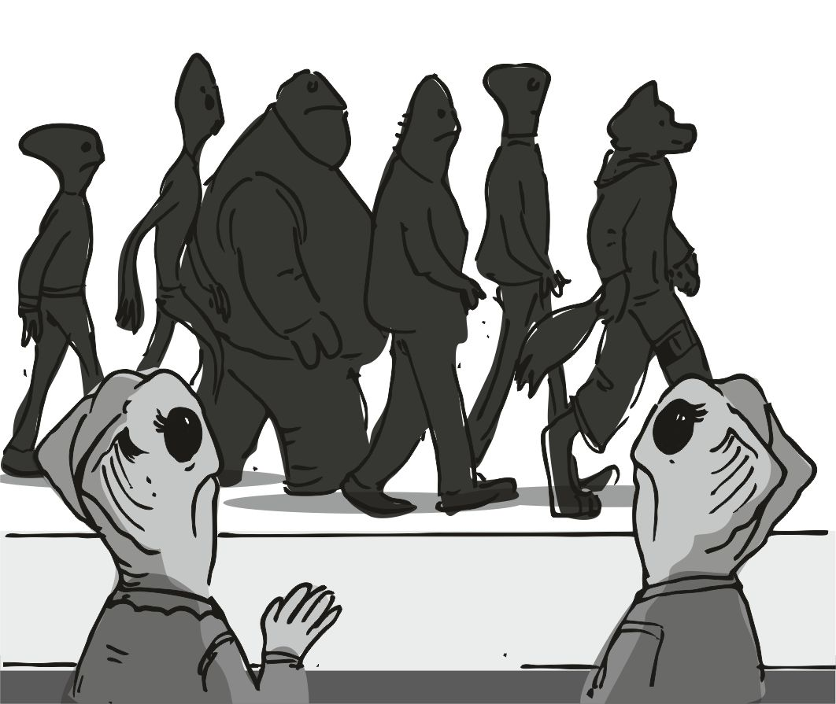
Nyilván arra gondolt, hogy volt itt, vagy tán 40 jelentkező, ehhez képest most összesen 5 darabbal szánkázok kifelé a hajó felé.Ez nyilvánvaló, a gyengéknek énnálam semmi helye. amikor kiértem a hajómhoz, akkor az oldalánál a legényeket elengedtem, hogy mindegyik hozza elő a kedvenc stukkerét. mindegyik sietett el, én meg a kis kommunikátorommal a kicsinek üzentem, hogy jó volna, ha esetleg valami nagyobb darus emelővel iderakná őt a penész. fegyver ellenőrzési célból, mert ma azon dolgoztam, hogy legyen 5 db újonc a hajón. a kicsi lenyitotta a rámpát, és lesétált a hajómról. én meg csak a füleimet vakartam, hogy honnan a fenéből kellett volna tudnom, hogy éppen itt lesz a hajóban. amikor leért végre, akkor igyekeztem neki elmondani, miféle teszteknek vetettem alá az újoncokat, és eddig mennyire példásan álltak helyt. igazán egy szavam se lehetett. a kicsi húzta a száját, szerinte a fegyverekkel is lesz baj, meg a lojalitással is. erre csak legyintettem, semelyik kalóz nem fizet százalékot a munkára, csak én.
Aztán elkezdtek visszafelé jönni a legények, ki hosszabb csövű, ki rövidebb csövű kis géppisztollyal jött. nagyon lassan szállingóztak visszafelé, és bőven volt időnk a fegyver mustrára, igazán nem kellett kapkodni. az utolsónak érkezett középkorú uucla viszont húzta a száját, és egyből ki is derült, hogy neki van hajója is, amivel ott parkol szemben. erre csak a vállamat húzogattam, hogy nekem mindegy, mit csinál vele, de amikor odamentünk, akkor láttuk, hogy sok jó cuccot ugyan nem látunk benne, így nem nagyon piszkáltuk . ha eladja, akkor azt az aranyat a saját zsoldjába bele lehet tenni, az a saját pénze, oszt ennyi. a legények mind megkapták a rádiót, hogy amikor hívás van, akkor indulunk. nagyjából az időt előre tudtuk, így mindenkinek még volt legalább egy teljes napja, mielőtt elindul a csapat. szépen mancsoltam az összessel, majd elengedtem őket el távra. a kicsi rázta a fejét , és nem hitte el, hogy mindegyikkel minden rendben lesz. főleg az uucla saját hajója idegesítette. én meg csak mosolyogtam, és legyintettem rá, hogy ugyan már, nagyon ügyes gyík ez, hamar eladja majd, meglátjuk. aztán eszünkbe jutott a konvoj problémája, de a kicsinek egyéb ügyek miatt el kellett mennie. nem is bántam, hiszen ez a dolog is nagyon jól alakult.
- arról a konvojról is mindent ki kellene deríteni - morogtam magamban, ahogy mentem visszafelé a recepción át egészen a bárig. már a kapuban láttam a részeges csávót, aki mint mindig, most is az őrség elől bujkált. én csak vigyorogtam, amikor odaléptem mellé - kéne egy pár infó - suttogtam a feje felé, de eléggé megijedt a jelenlétemtől, nem is hallotta, hogy jövök. na igen, énrajtam nincsen vastag talpú cipő, mint a többieken. aztán pici idő múlva megnyugodott már, és sikerült kihúznom belőle a fontos infókat a konvojról, mikor indul, mennyi védelme lesz, és melyik útvonalon fognak haladni. de ő is a kis készülékéből olvasta ki az adatokat. sajnos nem túl sok jó hír jött az ügyben, talán csak az, hogy az a konvoj nagyon sok aranyat visz, de cserébe nagyon nehéz célpont, sok hajó őrzi, valószínűleg lesz egy nagyobb cirkáló is vele, esetleg egy kisebb romboló. eléggé elment a kedvem tőle, mert a fejemben össze is állítottam az egész csatajelenetet. egyetlen pici kalózhajó támad egy nagyobb csapatra. oké, az igaz, hogy nagyon vastag lesz az arany nyeremény, de nagy az esélye annak, hogy összefognak, és egyszerre támadnak ránk, így eléggé rosszul nézett ki a helyzet . aztán még egy füles, hogy a reebos állomáson a részeges csávót azért kifizettem, sajnos nagyon sok aranyat kért, de rezzenéstelen arccal fizettem a dolgot, mert tudom, hogy ez megbízható infó. az összes adatot elmentettem a kis készülékembe, és láttam, hogy az új adatok bekerülnek a hajó adattárába is. ettől még nem lettem nyugodt, nagyon nehéz feladat lesz . utána leültem az egyik székre a bárban, és elővettem a teendői listámat. szerencsére pár dolgot ki törölhettem belőle, de még mindig nem voltam közel sem a végéhez :
+ pihenni ( nem ártana már az sem )
+ új teleport 04
+ reebos állomás ( zsíros meló )
Aztán arra gondoltam, hogy egy extra napot beújítok itt az állomáson, de csak direkte azért, hogy pihenjek. aztán kikértem egy nagyon lapos italt, valami gyümölcsöset. a pultos dagadék nem szólt semmit, kitöltött egy kevés italt, majd egy másik fiolából öntött hozzá egy keveset. én mérgesen ránéztem, és a mancsommal mutattam, hogy "ez meg mi volt ", de az csak mosolygott., és nagyon hangosan súgta:
- házi alkohol, az én kedvencem - mondta halkan, majd kortyolt belőle egy keveset, majdhogynem bizonyítva, hogy az nem méreg. én felemeltem a poharamat, és valóban semmi mást nem éreztem, csak egy nagyon erős gyümölcsös ízt, és egy nagyon picike alkoholt. így nem éreztem veszélyesnek, így kortyoltam kicsit belőle. aztán mosolyogtam, az ital valóban nagyon finom lett, az alkohol nagyon jó hatást keltett a gyümölcsös italon.
Sokat gondolkodtam még azon is, hogy ennyi arannyal már régen nem kéne sehol sem harcolnom, csak egy tökéletes pihenőt kéne találnom. de mindenféle szempontból túl messze van, és ez a kis hajó nem juthat el oda, inkább valami nagyobb csatahajóval kéne ... aztán megittam az italt, és elindultam kifelé , hogy intézzek magamnak valami szórakozást a következő napra. még azt is végig kéne gondolni, hogy mi volna akkor, ha sikerülne az egyik polip csatahajót ellopni, és be is sikerülne lakni , minden legényem felelne a hajó egy részéért. akkor sikerülne ? Aztán eszembe jutott az új teleport, a 04 -es, de sajnos nem találtam sehol sem az illetékest. aztán kissé berágtam, hogy nem találom sose azt, ami nekem kell. na majd a recepción elkérem az elérhetőségét. eléggé mérges fejjel értem oda a recepcióhoz, ahol már páran álltak, mindenféle ügyben, de a sor hamar fogyott, mind a két kis flup csaj dolgozott, mint ha gépek lennének.
Aztán azt vettem észre, hogy egy uucla csaj állt előttem, és valahogy ő nem is állt sorban. aztán oldalra nézett énrám, és akkor láttam, hogy ez a pincér csaj. orónia. mind as ketten mosolyogtunk, de a sor mögöttünk nem haladt. aztán előre néztem, és láttam, hogy mind a két kis flup recepciós elhesseget minket a kis kezeikkel. mi ketten félreálltunk a sorból.
Elég hamar kiderült, végül is mind a ketten a másikat kerestük. a csaj úgyse talált volna meg engem, mert én nem vagyok a rendszerben, én meg a csajt se találtam volna meg, mert ő sem az igazi nevén van itt bejegyezve. aztán együtt mentünk a liftek felé, mert az idő az eléggé elszaladt, és már bőven vacsora idő is elmúlt. mindenki igyekezett visszafelé a kabinokba. de a csajnak jobb ötlete volt, most kéne lemenni a fürdőbe egy kis esti pancsolásra, énnekem meg nem volt még részem efféle élményben, így vállat vontam, és már mentünk is. a lift eléggé gyorsan ment, majd egészen a tető részekig vitt fel a csaj. amikor a lift ajtó kinyílt, akkor azt láttam, hogy a mennyezet teljesen átlátszó lapokból van, valami hatalmas üveglapok lehetnek. a talajon meg az a sok fa, és bokor, meg az a sok kis medence. vannak nagyobbak, kisebbek. felettünk mindenféle madárfélék repkednek. valamiféle sétálós ösvény is van, ezeknek a szélén meg valamiféle rudak vannak felállítva, ahol a madaraknak ki vannak téve valami magfélék . nem volt zűrzavar, mindenki nyugodtan pancsikált. eléggé sok uucla pancsikázik, mindegyik meztelen, és vannak kör alakú mesterséges folyók is, ahol a delikvensek egy irányban úsznak. mi meg csak egy kisebb medencét választottunk. levettem a ruháimat, és a hátitáskámat, majd amikor belemerültem, akkor éreztem , hogy ez egy jó kis pihenési forma. lassan hátradőltem a kis medencében a csajjal szemben, amikor jött egy hatalmas uucla harcosnak kinéző srác, akin valamiféle alap páncél is volt:
- ide csak mi jöhetünk - morogta, de a csaj nagyon halkan válaszolt, a szemeit éppen hogy csak kinyitva:
- ő az én vendégem, és ma vagyunk utoljára - mondta a csaj, és a nagy legény erre nagyon szomorú arcot vágott, majd lassan, letörten odébbállt, és ment vissza valahova. mi meg csak nyugodtan lazultunk.
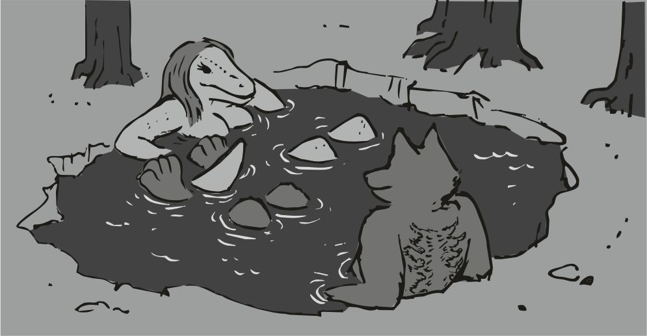
Nagyon jó volt egyszerűen semmit se csinálni. Hallgattam a madarak csiripelését, és áztattam a seggem.
Egy keveset beszélgettünk is, de direkt nem tértem ki arra, hogy nem tudom még a nevét sem a csajnak. ő viszont mesélt magáról, meg arról, hogy itt mennyire pontosan van kiszámolva a bér, hogy itt tartsa az egyéneket. de őneki voltak egyéb bevételei is, így ő "fel tudja magát adni" egyfajta csomagban, amiből a hajó elindulása után ki tud szállni, és az a hajó már az uucla anyabolygóra megy, köztes megállója nincs. amúgy se visz semmit sem, teljesen üresen megy majd, így nem veszélyes a dolog. én csak mosolyogtam:
- akkor majdnem egyszerre indulunk majd - motyogtam, majd azt vettem észre, hogy itt van egy felső sín rendszer, amiben egy erősebb izzó sort húz valamiféle gép abszolút csendben, és ettől erősebben mosolyogtam egy kört - az ott a nap akar lenni ugye - mosolyogtam, és még pár dolgot elárult erről a helyről. ez a pár medence végül is sokkal több, mint egy kis szelet otthoni levegő, meg madarak. ezt a sarkot csak az uucla fizeti egyfajta tagsági kártyával, és ide csak uucla jöhet be. az állomás elég magas bérleti szerződést kötött az itteni uucla közösséggel régebben, de végül is megéri. a csaj nagyon sokat vigyorgott azon, hogy ő nem fizeti a tagsági kártyát már egy nagyon durva ideje, és a mostani belépőt is ellopta az egyik haverjától a konyhában, aki meg annyit dolgozik, hogy ide meg nincs ideje jönni. aztán a sok kis költség félre lett téve, és ő így oldotta meg azt, hogy végre hazakerülhessen. majd azt vettem észre, hogy a csaj bólogatva lassan rákúszik a répára, majd valamiért sikerült a figyelmemet elvonni az izzósorról, és a nap szerű világítás szimulálásáról. fú, ez nagyon ügyes ez a csaj. aztán már nagyon belejöttünk. azért körbenéztem, és senki se állt a lábán, senki se sétálgatott a kis ösvényen, mindenki a medencékben pancsikált. majdnem mindegyik medencében csak ketten hárman voltak. ügyes csaj. aztán szépen el is aludtunk egymás karjaiban.
Arra keltem, hogy a fény a szemembe süt. kicsit hunyorogtam, majd kinyitottam a szemem. az a mű nap volt az, ami most kezdte a pályáját a sínen névig megint. nagyon kiváló mérnöki munka. a kis erdő felől meg jött a párás levegő, nagyon jól esett. de mozdulni nem tudtam, mert a csaj rajtam feküdt, és még mindig a kis medencében voltunk. az jutott eszembe, hogy lassan mind a ketten indulunk. pedig ideális helyzet volt. okos egy csaj, igazán megérdemelnék egy ilyesmit. jó kis csaj ez, ügyes is, meg okos is. igazán nagy ritkaság. nagyon lassan oldalra csúsztam alóla , de a csaj lassan csúszott le a víz alá. ettől megijedtem, és utána nyúltam, és felhúztam , legalább a feje legyen a víz fölött. lassan ébredezett. de jó. szépen elbúcsúztunk, az arca szomorú volt, pedig nem volt indokolt. most mindjárt megy haza. boldognak kéne lennie. aztán fogtam a ruháimat, és a hátizsákomat, majd elindultam ruhátlanul kifelé. énnekem volt okom szomorúnak lenni. egy szélső helységben találtam ugyan törölközőket, de egyik büdösebb volt, mint a másik, így a száraz levegős szárítót választottam.
Aztán jött egy eléggé idős uucla vénasszony, és amikor meglátott, felsikított. én meg unott fejjel öltöztem tovább:
- ennyi idősen nem látott még ilyet ? - kérdeztem morogva, amitől a vénasszonynak elmúlt a sikítási rohama, de a szája továbbra is tátva maradt, de nekem sikerült az öltözést befejeznem, és mielőtt kimentem volna, az öregasszony mellett megjelent az egyik uucla őr nagy legény, de én inkább odaszóltam búcsúzóul az öregasszonynak - vagy... ...ekkorát nem látott még - zártam le a dolgot, majd lassan becsuktam az ajtót, és elindultam a saját kabinom felé. a lift nem indult sehogy sem, ekkor belépett orónia is a liftbe:
- nem illik azt a nagy répát mutogatni - mondta, és az ő lopott kártyájával a lift érdekes módon azonnal elindult lefelé. aztán adott egy nagyobbfajta csókot, és amikor kiszállt, még elbúcsúzott - csak hogy szerencséd legyen - fejezte be, és ellibbent a dolgára. a liftajtó becsukódott, és haladt tovább az első emelet felé. na igen. a szerencse, az kéne, valóban. annak örülnék is. kicsit elgondolkodtam, hogyha volna efféle bolt, hogy szerencsebolt, akkor mennyi, de mennyi aranyat hagynék ott, mennyi szerencsét lehetne ott venni.
Az első emeleten találkoztam a kicsivel, aki nagyon lelkes volt, minden kész, akár indulhatunk is, valahogy le van zsírozva, hogy ne csak a jó, hanem a kiváló üzemanyagot kapjuk . pedig abból itt az állomáson is nagyon kevés van. én utána bementem a kis kabinomba, és minden vacakomat összeszedtem. aztán elindultam kifelé, és nyitva hagytam az ajtót. semmi apró vacakot se hagytam itt. lassan elindultam kifelé, de nem nyomtam meg a liftet, egyből indultam le a recepcióra a végszámlát kifizetni. a recepciónál csak egy vékonyka uucla pilóta volt, aki eléggé sietett, és csak valamiféle igazolásokkal fizetett, semmi arany se volt a kezeiben. elég hamar végzett, és hamar én következtem. a két kis fiatal flup csaj hamar kiállították a végszámlát, és eléggé kevéske volt a végösszeg. amikor tüzetesebben is átnéztem, akkor láttam, hogy az összes kajálásomat, az összes bár, és étterem számlákat kihúzta a gép, hogy az fizetve van. érdekes, valaki ezt kifizette nekem. ki lehetett az. nem tudom, talán mindegy is. a végszámlát így kifizettem, és egy szót se szóltam, nem mintha zavart volna, hogy kevesebbet kell fizetni. amikor megvoltunk, akkor szépen megköszönte a két kis csaj a munkát, és én elindultam a hajóm felé. ahogy odafelé mentem, már láttam a kis kommunikátoromon, hogy a kicsi már összehívta a többieket, és mindenki jelezte, hogy jön már, úton van. kicsit távolabbra néztem a hajók felé, és láttam tényleg a legényeket a hajó felé menni, majd a ducit meg is állítottam, és kikérdeztem arról, hogy mi a helyzet az élelmiszer feltöltéssel. ő meg nyugodtam mutatta a számlát, amit kapott itt a raktárban, és elég nagy mennyiséget íratott ki az a duci, kicsit csodálkoztam is, hogy hogy a fenébe fér ez a mennyiség be a raktárba. a legények addig pakoltak be minden hülyeséget a hajóba. nyilván ez a sok kacat mind kelleni fog. én gyorsan be is fogtam a szám, nekem is sok kacatom van, amiket soha nem használok. aztán a hangárfelelőshöz mentem, és odarendeltem az ellátós tisztet, és előtte ellenőriztük le a hajtóművet, és töltöttük fel az üzemanyagot. ellenőriztem a létszámot, és az erősebb uucla legényemtől is megkérdeztem, mi van a hajóját sikerült eladni, vagy sem, de mutatta a jelet, hogy sikerült a dolog. utána átfutottuk a kicsivel a fegyver készletet, majd a masszív hiányzó lőszer készletet az ellátós tiszt könnyedén kipótolta a hatalmas készletekből. utána kiállított egy második számlát is az utólagos feltöltésekről, és ezeket is kifizettem, a lőszert valóban nagyon olcsón vettem, de az üzemanyag, és a fúvókák takarítása elég húzós volt. de nem gáz, megvontam a vállamat is. aztán elbúcsúztunk, és mindenki visszament a helyére, én meg beültem a vezérlőbe, majd bőszen elkezdtem keresni a másik hajót. a kicsi csak furcsán nézett rám, mi a fenét cinálok, már régen a felszállást kéne nyomatnom. a rádió is beindult:
- üdvözöljük a =phobeet0r= űrállomás területén - hallatszott egy flup csaj nagyon gépies hangja - azonosítás sikeres, ön a =the lone ranger= hajón tartózkodik, és a fel szállási kérelme már elbírálás alatt van... - mielőtt felszállok, azt a másik hajót megnézem, mi van azzal, a mancsom folyamatosan járt , de végül megtaláltam, ugyanebben a hangárban van. micsoda véletlen , de a rádióban a kis flup gép csaj nyomta tovább - ... a fel szállási kérelmét elfogadtuk, felszállhat a dsc11 - as dokkból, és extra szolgáltatásként az automata vezérlés szokásosan díjmentesen igényelhető.
- itt a =the lone ranger= hajó... - kicsit el is gondolkodtam, hogy kell vagy nem ez a vezérlés, de inkább majd én megcsinálom. ne már mindent a gép csináljon - ... Krull yvoryth vagyok, a parancsnok, és nem igényelnénk a segéd vezérlést - mondtam lassan - ennyi évvel a hátam mögött... ...azt hiszem... ...meg tudom oldani a dolgot, de még pár dolgot ellenőriznem kell - mondtam végül, majd kinyomtam a mikrofont, és újra a másik hajóra tudtam figyelni. az másik szállító hajó lassan beindította a motorjait. tényleg majdnem egyszerre indulunk. én meg csak mosolyogtam nagyon bamba fejjel. a kicsi ezt is kiszúrta, hogy mennyire másnaposan bambulok ki a fejemből:
- miért nézed azt a hajót - kérdezte a kicsi, de a válaszom eléggé lassan jött:
-az a hajó speciális - morogtam az orrom alá, de a kicsi persze hallotta. hallania kellett:
- mi van abban a hajóban - kérdezte szinte feleslegesen, de a kis képernyőjén valamiféle keresést aktivált.
- azon van egy nagyon jó kis uucla csaj - motyogtam, de a kicsi azonnal válaszolt:
- az egy bomba - mosolyogta vissza
- mondjuk igen, egy bomba csaj - motyogtam magamban, és el tudtam volna vele képzelni hosszabb távon is. aztán azt vettem észre, hogy a kicsi áll előttem, és a vállaimnál ráz engem:- az egy bomba - kiáltotta, amitől végre sikerült magamhoz térni, és gyorsan a bal oldalra néztem az ő monitorára, és megláttam a pirossal bekarikázott kis tárgyat a raktérben. ettől hirtelen felpattantam a székből, és a pisztolyomat magammal rántva szaladtam kifelé a rámpán:
- a felszállást megállítani !- Kiáltottam, és a kicsi meg szaladt vissza:
- jókor szólsz - mondta eléggé lebaszós hanggal, de mint mindig, most is igaza volt, nagyon el voltam bambulva. eléggé igyekeztem át a másik hajóhoz, ami már húzta be a leszállótalpait, és erősen a kijárat felé kanyarodott. én csak futottam utána, és reméltem, hogy nem távirányítású bomba - mindjárt leszállok - hallottam a kicsi hangját, és láttam, hogy a repülő ismét elkanyarodik, ezúttal oldalra, valami szélső leszállóhelyre. a kis talpai újra előjöttek, majd erős csikorgással megállt az egész hajó. a raktér rámpája lenyílt, és az oldalsó lejáró is, majd ott egy vékonyka uucla jött hátra, és hangosan kiabált a saját umossa nyelvén. az időről kiabált, meg valami késés volt a mondataiban, de én mutattam neki a saját lenyíló rámpáját.
Amikor a rámpa lenyílt, akkor a kicsi a rádióban segített, és elárulta, melyikben van a bomba, majd azt kivettem a csomagtérből, és amikor a földre tettem, feltéptem a tetejét, és mind a ketten meglepődtünk, egy visszaszámláló ketyegett benne, amin még több óra volt hátra. addigra megérkezett a biztonsági őr is. mind a kettőnek leüvöltöttem a fejét, majd nyugodtan eljöttem onnan. még a vállam fölött láttam, hogy a biztonsági őr viszi el a bombát, és a kis hajó becsukódik, majd a kis vékony srác mászik vissza a helyére. amikor visszaértem az én vezérlőmbe, akkor láttam a letapogatás eredményét, hogy a csaj még mindig a hátsó, szélső dobozban van. helyes. aztán láttam, hogy a kis szállítóhajó felszáll, és a rádió is bekapcsolódott:
- én köszön te bomba - hallottam a rádióban, de persze ezt sem hagyhattam annyiban:
- nem te kedvedért én bomba elvesz - mondtam az alap szavakkal. aztán a saját hajómat ellenőriztettem át a géppel, test oké, súly oké, sérülés nem érzékelhető, idegen tárgyat nem észlelt a kereső, üzemanyag kiváló, ennek külön örülök, víz kicserélve, és a többi sok minden. legénység plusz 5 új legény. élelmiszer tartalékok feltöltve. aztán előrenyomtam a kart, és a hajó lassan elindult. indulunk újra... ...aztán újra a másik hajót mutató kijelzőre néztem, és láttam, hogy a csaj már mászik előre az utastérbe.
Jól van, akkor már minden oké. ki is kapcsoltam a figyelését. ő már egyenesben van. már csak magammal kellene foglalkozni. magamat kéne egyenesbe hozni.
Igazán nem kell sietni a felszállással, hiszen még rengeteg dolgom van, és a hajóra is vigyázni kell. szépen, és főleg lassan kikerültem minden álló hajót, és a forgalom is majdnem nulla volt, semmi gondot se okozott a felszállás. minden rendszer alapon, a hajó elég hamar kinn volt a csendes űrben. mindenki lassanként mozgolódni kezdett, és egymásnak mutogatták az új szerzeményeket.
- irány a reebos állomás - morogtam magamban, és láttam, hogy lassan eltűnik a radarképen a feketepiac állomása, és morogtam magamban, mert nem sikerült a teleport 04 . ha legközelebb erre járok, akkor majd beszerzem valahogy.
Aztán hátramentem az ebédlőbe, hogy átgondoljam a távlati terveimet, és akkor láttam, hogy az ebédlő asztal alatt nem volt hej semmi, nem lehetett az asztalhoz se leülni normálisan. ezért üvöltöttem egy kicsit, de a duci eléggé gyorsan megmagyarázta a dolgot, és mivel logikus volt, ezért bele is nyugodtam. a csaj járt a fejemben egyedül.
#######################
A kísérleti fegyver ígérése
#######################
Inkább elővettem a teendőim listáját, nagyon vacakul nézett ki, nem igazán értettem egyet vele, ezért az összes jegyzetet, és az öreg feljegyzéseit, valamint az emlékeimet is magammal vittem az ebédlőbe. nagyon nehezen tudok gondolkodni, amíg tele van a hasam kajával, és a fejem a csajjal, meg a nyugodt láb lógatós kis medencéikkel. nagyon kínkeservesen sikerült magamból kiizzadni a következő napok előrejelzését. valahogy vágytam vissza a semmittevésbe. jó volt az. aztán megírtam előre egy pár napot megint.
+ reebos állomás ( infók, küldetések )
+ tybooryum állomás, ( motor 3 )
+ ethos állomás, reezo kinyírása
+ phobeetor ( teleport 04 , és minden egyéb )
Írtam volna még több dolgot is, de sajnos semmire se voltam képes, akárhányszor becsuktam a szemem, csak azokat a kicsike medencéket láttam magam előtt. még azon a sínen közlekedő nap szimulációról se tudok egy rossz szót se mondani. nagyon ötletes. aztán amikor kész lettem a lista dologgal, akkor szépen minden jegyzetet elpakoltam. az volt a bajom mindig is, hogy ez a sok jegyzet mindig egységes egésszé kellett volna összeálljon a fejemben, de mindig csak még nagyobb zavart okozott. aztán újra megráztam a fejem, és kimentem a vezérlőbe, és ránéztem a vezérlő székre. mintha itt nem ültem volna eleget. de csak beültem, és ellenőriztem a távolságot az állomással, és megnéztem újra az irányt, hátha a komputer tévedett egy pár százalékot, de az eredmény az nagyon jó volt, alig van eltérés, és az is éppen korrigálás alatt van.
Aztán csak teltek a napok a hosszas semmit tevéssel, és főleg a fantáziálásokkal.
Egyszer a térkép nézegetés közben a kicsivel beszélgettünk:
- ez a három nagyon együtt van - mutatta a képet a kicsi - ez magpie rendszer sarka . itt van ez az wisteria óceános bolygó, ez a reebos állomás, és kicsit arrébb ez a pandeea, ez az, ahol tudod ... - mondta a kicsi, de már beleszaladt, és látta is rajtam, hogy már lefelé konyul a szám, és bólogatok, ezért inkább másfelé kalandozott a kis kezével - az óceános bolygón hogy a fenébe nem szaporodtak el a polip ...De már a folyosón voltam, és nagyon egyedül éreztem magam. a kicsi abbahagyta a dumálást, és erősen bűnbánós feje lett. pedig igazán nem ő tehet róla. aztán bementem a kis kabinomba, és leültem az ágyamra. az összes emlék megrohant megint. azzal kezdődött az emlékroham, hogy pici gyerekként ezen a hajón vagyok, mint mosogatófiú. mindenki engem szívat minden szar miatt. a villanykörtés vicc. mindenki fegyverének takarítója. aztán az öreg, és a kis csontok azon a fránya bolygón. nyilván az akkori iburron vezetés küldte oda őket, hogy népesítsék be, ezért küldött gyerekeket. de azokat meg nem védte senki. aztán az öreg halála, és az, hogy most itt vagyok a reménytelenség hajóján. mindegy, merre kormányozom, a hajó a halálba visz. az én fajomnak ennyi volt. jó párszor eszembe jutott az öreg utolsó mondata, hogy ne basszam el, ha már ott vagyok. de nem tudom ezt az egészet túlélni, az lehetetlen. az a csaj is a phobeetor állomáson. jó segge van, ügyes is, megoldotta a saját szökését, és meglehetősen okos. nem is tudtam volna magammal hozni, vagy ezt valahogy kierőszakolni, hiszen ő végre hazamehet. őneki van hova. de nekem soha nem lesz hazám, énnekem már ennyi volt. azt is megpróbáltam kitalálni, hogy én viszem őt haza személyesen, remélve azt, hogy engem oda majd beengednek az uucla anyabolygóra. persze, még mit nem. de ha beengedtek volna is, akkor is mit tudtam volna onnan elérni ? Ha ott éltem volna le a hátralevő életemet, akkor is magányban haltam volna meg, egyedül.
Aztán megtöröltem a vizes szemeimet, és lassan felnéztem magam elé.
A kicsi állt előttem "ne haragudj" arccal, de én csak legyintettem. abszolút nem az ő hibája, hogy a fajom kipusztult. de aznap már egy szót se szóltam, és a vacsorát se ettem meg, csak belepiszkáltam a villámmal.
Bármire gondoltam, a megoldást nem láttam semmiben sem. a kicsit hallottam, hogy a kis szúnyog kamerával van elfoglalva, és nagyon idegesen morog magában. nyilván valami pici apróság nem hagyja nyugodni. csak a fejemet ráztam, és néztem tovább a wc tervrajzait.
Másnap már jobban voltam, és újra a térképet nézegettük a kicsivel, de már ő alig szólt valamit. inkább csak én beszéltem. abból is elég keveset.
A cél tehát a reebos állomás. álcázás nélkül. most meg vagyunk invitálva. nagy pénz a láthatáron.
A hajó gyorsan odaért végül is. igazán nem tartott sokáig. a hatókörben a rádió is bekapcsolt. valami csaj hang volt :
- )reeb0s( állomás, mokkrozán rendszer. üdvözöljük. azonosítás folyamatban.
A kicsi rám nézett, de én csak a fejemet ráztam. semmi extra művelet. aztán a rádió fojtatta.:
- azonosítás sikeres, üdvözöljük, beléphet - mondta, és már vége is volt. én csak a kicsire néztem:
- ez hosszabb szokott lenni nem ? - kérdeztem kissé értetlenkedve. a kicsi kijelzőjén azonban villogni kezdett jó pár piros felirat, és mintha kis sípolásokat is hallottam volna:
- teleportálni akarnak ide - mondta a kicsi meglepődve, de a gombjait nyomogatta, és én biztos voltam benne, hogy egyik sem tud ide beteleportálni. erre eszembe jutott egy erős kibaszás:
- ugye át tudod irányítani a teleportálásokat ? - kérdeztem kissé elgondolkodva, de ahogy látom, a kicsinek fölcsillant a szeme, és vadul nyomkodta a gombjait. a füleimmel hátra hallgatóztam, és már hallottam is, hogy a teleport kis motorja felbúg. ritka nagy ötlet. a kicsi elég hamar kész lett, majd elmesélte mire jutott:
- oké, írtam egy gyors szabályt. ha megy a teleport motorja, és kívülről érkezik teleport, akkor azt belövi ide a hajó elé.
Én csak a fejemet ráztam lassan erre :
- ha meg majd vissza akarunk teleportálni a hajóba, akkor majd minket is kidob az űrbe - mondtam fanyar pofával. erre a kicsinek is elnyúlt az arca, és azonnal látszott rajta, hogy erre nem is gondolt. gyorsan visszafordult a gépe felé, és nyomkodta a gombokat megint.
Aztán a kis teleport motor felbúgott megint, és a hajó előtt hirtelen egy harci ubrill közeledett felénk egy tömbbé fagyva. elég gyorsan közelített, majd a szélvédőn elég nagyot koppanva széttört. mi a kicsivel egymásra néztünk erősen értetlen fejjel. én szólaltam meg, de a rádiót is bekapcsoltam, hogy az állomás is hallja :
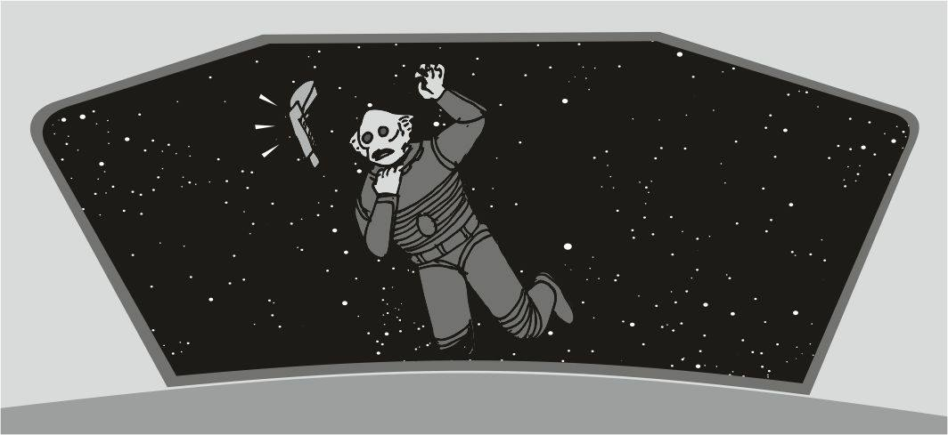
- ezt a szerencsétlent.. ...most frankón megöltétek ? - mondtam akadozva, mint aki teljesen le van döbbenve . a hatás nem maradt el, hatalmas üvöltözés, és kapkodás, meg rohangálás hallatszott a rádióból.- eszetlen zűrzavart csináltunk odafenn - morogta a kicsi az orra alá, és utána az állomásra nézett közben.
Több teleport nem jött, a kicsi monitora csak sima számokat, betűket nyomott ki, semmi színes, semmi piros betűs. a fejemet ráztam.
A hajó közben siklott előre, majd lassan megkaptuk a leszállási irányt is:
- a p 34 -es dokk üres, oda le tudtok szállni - mondta egy abszolút másik hang, de a háttérben nagyon erős üvöltözések, meg csapkodások voltak még mindig.
- itt most fejek hullanak azt hiszem - morogtam én is, és a fejem ráztam. a leszállópálya ki is volt világítva, nagyon kényelmes leszállás volt, igazán egy szavam se lehetett.
Amikor megállt a hajó, akkor mindenkit utasítottam, hogy hagyja el a hajót, és most egy kis pihenős rész jön. igazán nem tartott sokáig, és a hajó teljesen üres volt. az ablakon kinézve még azt is láttam, hogy valami hevenyészett pultot is felállítottak a bázisban, ahova be lehet jelentkezni. kicsit szúrósabb szemmel nézve ez még új lehet itten, nem olyan régi, bejáratott dolog ez, mint a phobeetoron.
A hajót átnéztem, de igazán nagy dolgokat most se láttam, csak az üzemanyag fogyott kissé, de itt nem hiszem, hogy kiváló lenne az üzemanyag. aztán felálltam, és hátramentem a kis kabinomba, hogy én is összekészüljek. azt se tudom mi vár rám. mire készüljek . felvettem a hátitáskámat, betettem a kis kommunikátort a jobb zsebembe, és az egyik pisztolyt a pólóm alá beraktam. vettem egy nagyobb levegőt, és elindultam kifelé. a rámpa alól kis beszélgetés fojt, majd amikor én is kiértem a fényre, a két őr nagyon megrémült, az egyik le is ült. a másiknál volt egy kisebb zsák.
Erre megálltam a rámpán nagyjából középen, és a fejemet ráztam:
- ez meg miféle fogadtatás ? - morogtam a fogaim között, de vigyáztam arra, hogy a fogaim jól kilátszódjanak. az öreg tanítása ez is. az az őr, amelyik leült félelmében, az most el is szaladt. a másik, amelyiknél a zsák volt, simán csak nem mozdult. picit vártam, hátha mond valamit, de nem szólt semmit sem. a fejemet megráztam lassan, és simán elmentem mellette. a recepció nagyon kezdetleges volt, erősen látszott rajta, hogy nemrégiben lett csak idetéve. egy nagyon ijedős uucla csaj ült benne, de a fejét is lehúzta, és alig akart megszólalni. nagy nehezen kihúztam belőle, hogy az egész csapat most egy folyosón van, és hogy alig van hely, előtte nem is volt szállás az állomáson, ez valami új szolgáltatás. egyszerű az üzlet. csak egy éjjelre maradunk, és már itt se vagyunk. ettől azért megnyugodott kissé, és kiadott valamiféle kártyát, hogy majd az ajtóm ezzel nyílik majd. utána szó volt a felfordulásról is, mert valami szerencsétlen őrt kiküldtek , és mellément, meg is halt, vagy hasonló. én csak a fejem ráztam kissé értetlenül. ami meg a szobát illeti, sokat nem kellett ténferegni, a mi szobáink az alapszinten voltak, a kártyával a liftek se működtek. a folyosón álldogált pár legényem, azok már meg is tudakolták, hogy mennyire gáz az itteni konyha, és inkább senki se vesz kaját, maradnak a mi szakácsunk főztjénél. a fejemet ráztam kissé megint - csak egyetlen éj - mondtam halkan, majd mindegyik lassan elment a saját szobájába, és én a kicsivel maradtam.
- mi a terv - kérdezte eléggé nyilvánvalóan.
- várunk - morogtam a folyosón állva, és nem tűntem elégedettnek. a kicsi addig szétnézett, majd bement a szobájába, de az ajtaját nem csukta be. a kártyáját vette elő, majd a kis hordozható kis gépét, majd a kártyát valami kis dobozba csúsztatta, és lassú nyomkodásba kezdett. én addig lassan odamentem az ajtómhoz, de még kinyitni se volt kedvem, azt se tudom mi lesz itt. aztán csak kinyitottam az ajtót a kártyával, és bementem. a szoba nagyon szegényes volt, igazából csak az alap dolgok voltak benne. csalódott vagyok. be is csaptam az ajtót. én nem ehhez vagyok szokva. a jegyzetekbe fel is kell írnom ezt is. aztán ledobtam a hátitáskámat az ágynak csúfolt tákolmányra, és a stukkert a mancsomba fogtam.
- csak kerülne a szemem elé, aki ezt az ágyat jóváhagyta - morogtam nagyon halkan, és azt képzeltem, hogy előttem van, és le tudom lőni.
Kopp kopp kopp kopp
Az ajtón kopogott valaki. elég gyorsan odaléptem, és kinyitottam az ajtót. már a nyitástól kezdve beszélt a guuatall tag :
- rumkag vagyok, és hallottam, hogy most szállta... ...aaaaaa...
Erre kinyitottam ki teljesen az ajtót, de a mancsomban a stukker állt célra pontosan.
Katt
Lövésre készen. a mondat többi része már nem jött ki a száján :
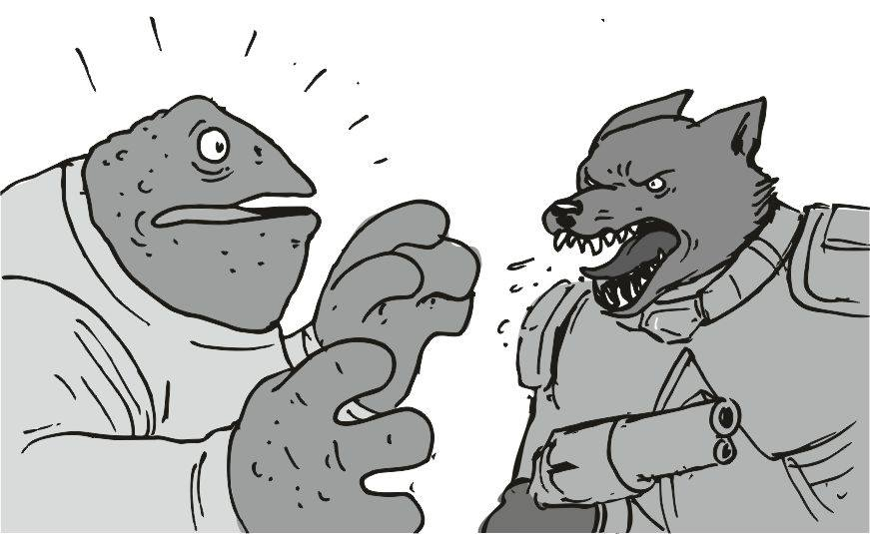
- arrgghhh - nyöszörögte, és megadóan felemelte mind a két nagy mancsát, és eléggé remegett. erre fanyar pofát vágtam:- mit akarsz - vetettem oda neki, mint valami alamizsnát. a szája nem lendült mozgásba, és a szavak csak nem akartak a biztonságos melegből kijönni a hidegbe. egy picit később rájöttem, hogy a pisztoly erős ide, ezért felemeltem látva, hogy semmi sincs nála, és abszolút veszélytelen az egész lény. ettől kissé megnyugodott a tag, de még mindig maga alatt volt, de legalább már a szája megindult:
- rumkag gnitwush vagyok, és nem magára számítottam... - ezzel igyekezett felállni, de a lábai még nagyon ingatagok voltak - ...azt mondták, hogy most szállt le a lone ranger hajó... - aztán kissé leporolta magát - ...és a parancsnokkal akartam beszélni - a mondat végére már eléggé összeszedett volt, de a valóságra még ö se volt felkészítve:
- én vagyok krull yvoryth, a = lone ranger = parancsnoka - motyogtam bőven a hallható szint felett a választ, de a hatást még meg kellett várni. az arcáról mindent könnyedén le tudtam olvasni. ő az öreget várta, mert az vezeti a hajót. elvileg most is, én csak a helyettese vagyok. elővettem a kis kommunikátoromat, és inkább elküldtem a kicsinek a guuatall nevét, meg azt, hogy nézzen már utána. utána inkább kimentem a folyosóra hozzá, és eltettem a pisztolyt végre a pólóm alá. együtt sétáltunk át az itteni bárba, és látva annak alapvető felkészülési hiányosságait, inkább a beszélő guuatallra figyeltem.
A lényeg az volt, hogy ő valami nagy, állítólag híres fegyvergyár majdnem tulajdonosa... "majdnem" ...csak meg kell szereznie pár százalékot még a gyárából, és akkor ő lesz a többségi tulajdonos. egy jó kis zsíros küldetése van a számunkra, mert erős gondban vannak a gyárral, a másik gyár eléggé alájuk vág az árakkal, és sokkal jobb, minőségibb stukkereket csinálnak. a cél az, hogy valahogy el kéne takarítani az egész gyárat a wisterián, vagy hasonló hozzáállás az elvárt... egy óceános világról van szó, és nagyon durván esik az év minden napján. Nagyon szar az idő, senki se vállalja, pedig nagyon zsíros a jutalom. a kis kommunikátor meg kicsit vibrált a mancsomban. a kicsi visszaírt, hogy ki az a fegyvergyáros. valóban ő az, és 49 % -ban övé az egyik nagy fegyvergyár. jó. utána említette a fizetség hozzávetőleges mértékét alapvető siker esetén. Nagyon vastag összeg. jó lesz az.
Erre már belecsaptam a mancsába. őszinte, és nem tűnik szegénynek. bólintottam is:
- a munkát elvállalom. rövidesen indulunk is - mondtam szigorúan, majd lassan felálltam, és lassan elindultam visszafelé a hajó felé. a kicsi ott volt a recepciónál, és valami másik kicsi fluppal beszélt. az is srác volt. amikor odaértem a kijárathoz, akkor csak intettem neki, hogy cső, de a másik az háttal volt nekem, és én inkább azzal foglalkoztam, hogy utána nézzek a bolygónak, és a dolgaimnak. elég hamar eltűntem a bejárat mögött, és elindultam normálisabb sebességgel a hajó felé. mielőtt nekifeszülök, kell pár infó. mégis hova a telibe vert nyavalyába kell mennem. elég hamar odaértem a hajómhoz. a rámpa lassan nyílt le. mi a fenére adtam én mancsot. aztán mentem fölfelé a vezérlőbe. hamar újra bekapcsoltam a fő gépet, és nekiálltam a helyzetet kivizsgálni. miért is nem akar senki se ezzel a munkával foglalkozni. annyit tudok, hogy óceános bolygó. miért nem csinálta meg senki, mi az, amin ez az egész ügy képes volt engem is megvárni ? Pedig ez a nagyon vastag összeg majdnem bárkit rávett volna még a saját szüleinek a lemészárlására is. a gép gyorsan elindult, és a térkép kezelőben hamar kikerestem az adott bolygót.
Wisteria. óceán bolygó. elég közel van, de az egész magpie szektort nézve nem sok minden van arrafelé, elég üres rész. kicsit arrébb vannak a bookmamas területek, de szürkével vannak jelölve, semmi aktivitás. a bolygóról annyit, hogy jó pár kutató létesítmény van arrafelé, eléggé nyugodt hely, nagyon ritkán megy arra hajó, csak ami árut visz, vagy hoz. a tenger jó volna a polipoknak is, de mégsem élnek benne.
Erre megráztam a fejem. tenger bolygó, és mégse él ott polip. mi a franc van. nyilván nagyon durva az időjárás arrafelé. semmi felszíni képet se tárol ez az állomás a helyzetről, azt se tudom mire készülök. na jó, tengeri bolygó, és egész állomás felrobbantása. a kis emlékeztetőbe beírom, hogy polipok keresése, a víz miatt. még jól jöhet. hátha azóta odaúszott valahogy egy pár. aztán kikapcsoltam minden rendszert, csak az alapvető védelmi köröket hagytam meg, és a távirányítási részt ellenőriztem, hogy lehessen majd kívülről indítani is akár. amikor mindent rendben találtam, elindultam kifelé, és amikor leértem, a hajó rámpát felcsuktam. a hajó újra biztonságban volt. de én még mindig nem tetszett a dolog, valami szálka biztos, hogy van benne. aztán láttam, hogy a bejárat mellett van egy őr, és amikor látta, hogy jövök, akkor inkább előre kinyitotta a kaput, és egy szó nélkül mentem el mellette. még egy alvás, és utána indulunk elfelé. a hevenyészett, összetákolt recepciónál ugyanaz a kis uucla csaj volt, és most is megrettent arccal állt a pultban, nyilván arra gondolt, hogy én itt most kinyírok mindenkit. mekkora marhaság. nyugodt voltam, pedig sok minden volt még előttem:
- holnap reggel indulunk a csapattal. addigra kéne üzemanyag is - mondtam eléggé lassan, remélem érthetően.
- üzemanyag típusa - hallatszott egy srác hangja oldalról. odanéztem, és a szemünk összeakadt a másikkal. az egy srác uucla volt, de amikor meglátott, akkor ő is eléggé rettegős arcot vett fel.
- yawaan - mondtam halkan, és a reakció a várható előjellel érkezett. a srác vadul rázta a fejét. ez sem tetszett nekem:
- ez egy ekkora fos egy állomás ?!? Nemhogy üzemanyag nincs, még az ágy is szar ? - mérgelődtem egy kört teljesen feleslegesen, majd inkább otthagytam őket. a szobám felé menve arra gondoltam, hogy ha lett volna lötty akkor se lett volna szerencsém, és valami alap minőséget kaptam volna, és azt töltöttem volna bele a kimagasló minőségbe ? Valahogy a tetejére ? Csak a fejemet ráztam, majd odaértem a szobámhoz, és kinyitottam a kártyámmal. a szemem elé került az a vacak ágy. a többieknek üzentem a kis kommunikátorral, hogy pár óra, és indulunk. az ajtót bezártam, de nem voltam biztos benne, hogy biztonságos egy alvás lesz ez a mostani, ezért 2 lényt kirendeltem a szobám elé, hogy engem őrizzenek. amikor mind a kettő megjött, akkor elmondtam az utasítást, hogy az álmomat fogják őrizni, cserébe holnap semmi akció se vár rájuk.
Adok - kapok .
Mind a kettő bólintott, és az ajtót becsuktam. a két legény majd megvéd, ha bármi gáz van. ha még nagyobb gáz van, arra csak felébredek. aztán ledőltem arra a nagyon vacak ágyra, és igyekeztem elaludni. nagyon vacak ez az ágy. a pisztolyt becsúsztattam a párna alá.
El kéne aludni, de az a sok gondolat egymást kergette a fejemben. szar az ágy, és szar az egész állomás. talán ezt az egyetlen éjszakát ki se fizetem. nincs üzemanyag, de legalább van egy nagyon zsíros meló, amiben biztos van egy nagy halom nehézség.
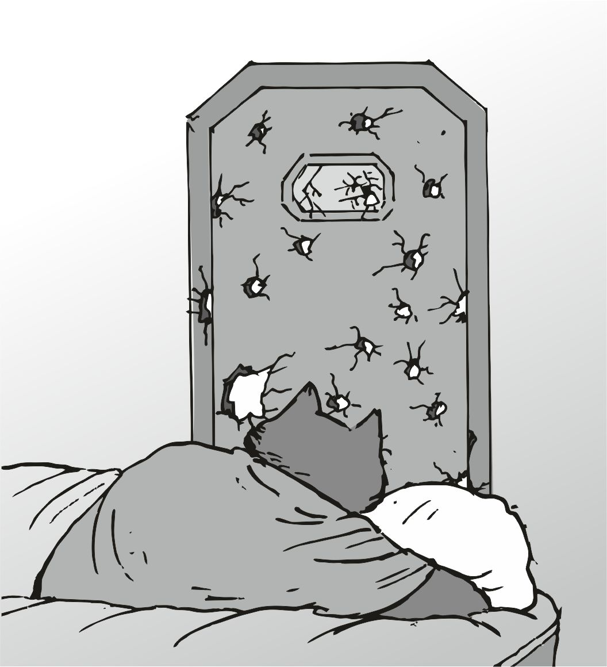
Aztán csak elaludtam végre, nagy nehezen=============
Eszeveszett lövöldözésre ébredtem. elég gyorsan magamnál voltam.
Bababababa - bababa - babababababababa
Hirtelen felnéztem, és láttam, hogy az ajtómon több luk is van (!!)
A hason fekvésből elég hamar talpra álltam.
Bababa - bababa
- áááááááááááá - üvöltött valaki odakinn, erre kicsit gyorsabban tértem magamhoz, és elővettem a stukkert a párnám alól, és elindultam kifelé.
Bababababa - bababababa
Aztán kinyitottam az ajtót, és a fél legénységem talpon volt, és lőttek erősen a recepció felé . az egyik legényem meghalt. Nagyon csúnya fejlövést kapott, de a többi erősen viszonozta a sortüzet. a bejárat felé lőttek. onnan pedig valami nagyon erős össztűz zúdult errefelé. szétlőjük az egész állomást ?
- megtámadták az állomást - hallatszott a kicsi hangja a rádióból, erre eléggé mérges lettem, de fojtatta - a hajó sértetlen, kis kézifegyverekkel tüzelnek rá - hallottam a kicsit röhögős hangját.
Pedig nem vicces:
- vissza a hajóhoz ! - adtam ki az egyértelmű utasítást végre. a csapat élére álltam, és megindultunk kifelé a folyosóról. a pisztolyomból többször is gyorsan kifogyott a lőszer. ekkor jutott eszembe, hogy semmi páncél sincs rajtam. gyorsan beugrottam egy szobába, ahol voltak ketten, két kicsi uucla fiatal, és nagyon be voltak szarva mind a ketten - kicsi, a páncélt sugározd ide, és kell tartalék lőszer a csapatnak - kiáltottam a rádióba, hogy a lövöldözést túlüvöltsem. a csapatból páran ugyanúgy bejöttek a szobába, de csak újratárazás miatt. aztán megjelent a páncélom, és még jó pár kiegészítő cuccunk is, pár legény most szadista vigyorral szedte össze a cuccait, majd megújulva törtünk ki a kis szobából.
Semmiféle ellenállást se tudtunk felírni ezek után, minden támadót könyörtelenül szétlőttünk, és a nagyobbik fele elmenekült az állomás felsőbb szintjeire, de mi haladtunk a hajónk felé. amikor elértük, akkor már sok lőszer hüvely volt a talajon. rengeteg lőszert pufogtattunk el, de megérte, a támadás ezen a szinten megszűnt, és a hajóhoz is eljutottunk. a hajóban mindenki rendezte a sorait, majd újult erővel törtünk ki ismét, de most a kicsi is velünk jött ki. így csak hatan mentünk a támadásra. a hajóra a többi legényt hagytam, hogy vigyázzanak.
Az újoncokkal, és a kicsivel együtt hatan vágtunk neki a harcnak. a bejáratnál a recepció teljesen szét lett lőve, és némán mentünk el mellette. ott feküdt az a két szegény uucla is, testeik eléggé darabokban. remélem nem mi lőttük szét szegényeket. aztán a kicsi lépett elő, és a szoba kártyájával nyitotta a lépcsőházat:
- mehetünk - morogta magában, de mindegyik hallotta a dolgot. mindegyik felszaladt a lépcsőn, én meg kicsit elfilóztam rajta, hogy az ő kártyája miért nyitja azt az ajtót, de aztán a fejemet rázva indultam én is felfelé. a kicsi meg csak vigyorgott.
Nyilván ezt is feltörte. aztán, ahogy haladtunk fölfelé, érdekes beszélgetés folyt a rádiónkban. a kicsi egy másikkal beszélgetett, hogy hol vannak, és mennyien. nagyon könnyű dolgunk volt, mindenkit nagyon könnyen leszedtünk. a beszélgetésből kiderült, hogy a másik nagyon el van bújva a legfelső emeleten, és valami kísérleti hőkép érzékelős képet néz, hogy merre vannak az elkövetők. az összes kamera rendszer fő áramellátását elvágták, így semmiféle kép nem áll rendelkezésre, de ez a hő kép nagyban segített a legtöbb alkalommal, sajnos párszor belefutottunk sima vendégekbe is, így nagyon figyelni kellett, hogy kit lövünk le. a legfelső emeletet se értük el, amikor szagot fogtam, polip szag. a többieket küldtem fölfelé, amíg ezt kiszagolom, itt már úgysincs egy élet jel sem. sajnos nem jártam sikerrel, valamiféle nagyon régen eldobott ruhadarab bűzlött az egyik sarokban. egy polip járt erre régebben, ez nyilvánvaló, de most már régen nincs itt. csalódott fejjel mentem a felső emeletre én is, ahogy hallom, most találkozik a kis csapatom a segítővel, ott beszélgetnek, látszólag vége a dolognak, minden támadót kinyírtunk.
- azzal a szobakártyával hogy kerültetek ide ? - kérdezte a srác, de a hangja tisztább volt élőben, minta rádióban
- az egy jó kártya - vigyorgott a kicsi, a mi kis flup harcosunk.
Aztán együtt vigyorogtak, nyilván most értette meg a másik a dolgot.
- osztván... ...kinek dolgozol ? - kérdezte a másik, de az is nagyon kis műszaki zseni lehetett.
Ekkor értem oda. a lépéseimet hallva a többiek megfordultak, és ezért már látni is lehetett a kis havert.
- neki dolgozom - mutatott a fejével rám a mi kis legényünk.
- aaaaaahhhhhhh - kezdett a remegésébe a másik kis flup legényke, és látszólag a szemének sem hitt.
Aztán lassan odaértem a beszélgetés gyűrűjébe:
- most már érted, mi van azzal a kártyával - kérdeztem nagyon halkan, és komoly arccal. a kis legényke bőszen bólogatott, de én a mi kis fluppunkhoz szóltam utána - ez meg ki ? - de a kicsi az csak mosolygott, és nagyon lassan válaszolt:
- ő segített végig... ...sokadik rokon - zárta le az egész családfát egy vágással. ettől mindent megértettünk, én meg intettem, hogy "mindenki vissza" , és a banda elindult a liftek felé. amikor odaértünk, akkor a gyors kulccsal kinyitottam a külső ajtót, és a kis csapat besietett, majd a kicsi a kis hordozható gépével rákapcsolódott a rendszerre, de az a másik flup a nyomunkban volt, és megállt a lift ajtó előtt:
- a liftek nem működnek - szólt aggodalmas hangon a segítőnk
- no, az csúnya lenne - morogtam vissza, és a lift ajtó becsukódott az orrom előtt, és a lift elindult lefelé az alap szint felé - mi profik vagyunk - morogtam az orrom alá, és a kicsi meg nagyon jól tudja, ez most neki is szólt. minden újonc nagyon jól harcolt. elégedetten léptem ki a liftből, és láttam, hogy már nyüzsögnek az állomás ruhájával a kisebb nagyobb lények, hogy eltakarítsák a szemetet, és a sok halottat. addig a legényeket visszavittem a hajóhoz, és láttuk, hogy elég nagy csapat támadott itt is, az itt maradottak is elég nagy harcot vívtak. akkor mind a két csapat megvédte az állását.
A kicsivel átnéztük az egész állomást, és a kereső több hajót is kidobott találatnak, több hajóban is yawaan motor van. el is indultunk a kis tartályainkkal, hogy begyűjtjük az üzemanyagot. egyfajta büntetés ez, amiért annyi meg annyi időt, és lőszert elbasztunk itt. azt az egy tehetséges legényemet is meg kell bosszulni valahogy, ezért a fegyver, és lőszerraktárat is erősen megdézsmáltuk. igyekeztem arra is figyelni, hogy ne vigyünk vacakokat, csak a normálisabb fajta lőszer az, ami nálunk szóba, és fegyverbe jöhet. az üzemanyagból elég keveset találtunk, de azok a jó kategóriába valók, így nyugodtan a többihez öntöttük, csak nem lesz baj belőle.
Ekkor került elő az állomás vezetője, valami öreg uucla:
- a nagy krull - kezdte a mondanivalóját, de pofátlanul közbevágtam :
- de hisz te magasabb vagy - morogtam, de érezni lehetett, hogy ez most sem a magasság kérdése. fojtatta tovább:
- nagyon hálás vagyok azért, hogy megmentetted az egész állomást, ha még ekkora áron is, ezért hálából a legújabb fejlesztésű kimenetet beszerelnénk a hajódba - de én csak a fejemet ráztam:
- kimenetet ? Ebből egy szót se értek - makogtam, de a kicsi most is kisegített:
- a komputer beszélni fog tudni - vette át a kis műszert a kicsi, és látszólag is nagyon örült a szerzeménynek - beszerelni sem kell - intett az állomás vezetőnek - tudom, hogy működik, köszönjük - mondta a kicsi, és gyorsan elviharzott a hajó rámpáján fölfelé. aztán jött még pár adakozni vágyó lény, de a többi legény is lassan jött le az ingyen portéka szagára, és jó pár adománynak hirtelen gazdája is lett. aztán jött valami furcsa kis ketyere, ami grummbarak területről volt. erre eszembe jutott az öreg tanítása:
- hülye vagy? Grummbarakról még levegőt se !! - kiáltottam, és a mögöttem álló legények eléggé nyersen felröhögtek, majd azt a kis vacakot hanyagul oldalra dobtuk. aztán valahogy lelankadt a adományozós kedv, és a legények visszamentek a hajóba. aztán beszálltunk a hajóba, és a rámpát felcsuktam. eszembe jutott, hogy a hajónak van egyedi kódja. minden hajónak van - kicsi - mondtam előre, és ő máris rám figyelt - lehet hajó azonosító kódot szerezni ? - kérdeztem tőle, és eléggé megdermedt a kérdésre, majd kiszaladt a székébe a vezérlőbe, majd csak azt hallottam, hogy erősebben nyomkodja a gombjait. én addig ellenőriztem a helyzetünket. az új lőszerrel, és a sok egyéb aprósággal felszerelkezve a hajót beindítottam, ellenőriztem az üzemanyagot, ami még mindig kiváló volt. ez jó jel, pedig nem erre számítottam. megráztam a fejem, és elindítottam a hajót végre kifelé az állomásról. minden nagyobb kapu magától kinyitódott. még eszembe jutott az a rumkag csávó, aki a munkát adja, és a kicsinek beszéltem még kicsit - az a rumkag még él ugye - az elég gyorsan rákeresett, és már látszott is, hogy mozgásban van, ő eddig aludt, és csak most fog ráébredni, hogy mit aludt át. csak vigyorogtunk a kicsivel:
- szereztem jó pár azonosító kódot, ezeket majd behasználjuk később, ha valaki más hajója volna ez például - vigyorogta a kicsi, én csak a fejemet ráztam, nincs az a rendszer, amit ne tudna feltörni. hova is lennék én nélküled:
- annál a megrendelőnél nagyon vastag arany vár minket, ha visszatérünk - a kicsi addig a kis szúnyog kamerát bűvölte újra. valami kábel is el van szakadva benne. aztán a duci szakács is hallatszott is folyosóról:
- ha. visszatérünk - ettől mind a kettőnknek elment a vigyorgás az arcáról egy hosszabb időre távollét céljából. utána többször is ellenőriztem az irányt, de hiba az nem volt benne. amúgy még a motor teljesítményével se voltam elégedett. toltam rajta előre elég sokat, de én bőven el tudtam képzelni, hogy ennél sokkal gyorsabban megyünk.Néha elővettem a távcsövet is, hogy lássam, hátha itt van már az a vacak óceános bolygó.
Pár nap alatt oda is értünk a maximális sebességgel. az igaz, hogy így többet fogyaszt, de a munka hamarabb kész van.

#######################
Az óceános bolygó
És a pulsaar
#######################
A kék golyó egyre közelebb, és közelebb volt a távcsőben.
A wisteria tenger bolygó.
Aztán elvettem a szemem elől a távcsövet, és a karmommal ki is kapcsoltam. jó kis távcső ez.
Sóhajtottam egy nagyot. hiányzik az öreg.
Lassan leengedtem magam mellé a karomat, és a mancsomban a távcsövet. jó lenne ennek a távcsőnek itt elöl az irányítópultnál valamiféle helyet találni. lassan hátranéztem. a konyhába sütöget, főzöget a duci, de ahogy látom mindenki pihen, játszik, és csak úgy elvan. még csak én tudom, hogy közelítünk. lassan visszakullogtam a vezérlőbe. nagyon gáz, elég lassan haladunk. de nem is baj. nem kell rohanni, ha minden jól megy, hatalmas pénz üti a markomat. most amúgy is csak egy nem harcedzett csapattal kell megmérkőzni. és azt csak mi tudjuk. könnyű menet lesz. igazi tréning a kicsiknek, az újoncoknak, akiket nemrég vettem fel... elvileg sok a polip, amit mindenki tud, ezek csak az enyémek, senki se ölhet polipot... a kicsi majd segít innen. szokásos. minden szokásos.
Csak néztem ki a fejemből, és lassan úszott a kis hajó a kék óceáni bolygó felé. még messze van.
Aztán később megszólalt a komputer, hogy ebéd idő. lassan mindenki felkelt az ágyából, és a gyúrópadokról, majd lassan elkezdtek araszolni kifelé a konyha felé. a csupasz bőrű ubrill elment kicsit átmosdani. ahogy mindenki készülődött az evéshez, én megálltam a fürdő ajtajában, és emiatt az ajtó nem záródott be. azt láttam, hogy csak ez az egy legény megy mosdani. erre komorabbá vált az arcom, és arra gondoltam, hogy ha esős bolygóra megyünk, valahogy ki kell cserélni a teljes víz készletet. anyag az lesz rá bőven. hehehe. ha sós a tenger, az sem gáz, a szűrő ki fogja szűrni a vízből, és a sóval meg majd esszük a kaját. ami nem kell, meg majd kidobjuk.
- valami gáz van - kérdezte a csupasz bőrű legényem elég szigorú arccal, és teljesen odafordult felém. erre véletlenül a szemem elé került a kis méreten aluli cerkája, erre elmosolyodtam, és csak lassan megráztam a fejem:
- neeeem, csak eszembe jutott valami - mondtam, és ráztam a fejem lassan tovább, és inkább elindultam a konyha felé. simán látszott rajtam, hogy erősen gondolkodom, ezért a legény inkább sietett befejezni a kis gyúrás utáni mosdást, hogy a legjobb falatokból még jusson neki is. mire ő kiért, mi már régen a felénél tartottunk. a szakács ducink úgyis tudta a létszámot, így persze neki is volt egy tányér félretéve. mindenki jókedvűen evett, és nyugodtak voltak, egyszer-egyszer elsütöttek egy ezer éves poént, és csak halk kuncogás volt a válasz érte. a kis mosogatófiú is itt volt...
De ő amúgy se kaphatott egész kaját, ő a maradékon élt. ahogy annak idején én is. mondhatni ez a hagyományunk. mindig a fél szemem rajta tartottam, hogy bőven jusson neki a maradékból. Soha nem fordulhat elő, hogy éhezzen akár egy legényem is. amikor végeztünk, akkor a sok maradékos tányér elvitele is az ő dolga volt. utána mindenki az ebédlőben üldögélt, és halkan nevetgéltek az ezer éves viccek újra feldolgozásain. próbálták a régebbi hülye vicceket újra tuningolni ... eszembe jutott az is, hogy amikor kicsi voltam, hányszor játszották velem a "hány iburron kell egy villanyégő cseréhez" játékot, amiben a körülményeket úgy alakították, hogy mindenképpen részt kellett vennem benne. na azok szar évek voltak.
Én is igyekeztem abban, hogy senki se szopathassa a kis segédet. amúgy is minden lehetőséget megragadtak ahhoz, hogy a csicska feladatokat ővele csináltassák. amíg el van látva mindennel a srác, addig ez a status-quo így is marad. aztán, amikor már nem ettem tovább, akkor felálltam, és nyújtóztam egyet. aztán megfordultam, és lassan kisétáltam előre a vezérlőbe, majd bambának látszó fejjel néztem előre az űrbe, pedig a távolban már szabad szemmel is lehetett látni a kis kék vizes golyót. az űr csendje.
Meg az a lárma, amit a többiek csapnak hátul. végül is semmit se csinálnak, mert az evésnek már régen vége már, de akkora alap zajt csapnak, hogy az borzasztó. kissé össze is húztam a szemöldököm miatta. aaahhh...
Aztán a kicsi is kijött, és kérdőn nézett rám, majd lassan leült a székébe balra, és lassan nyomkodni kezdte a gombokat. a képernyőin elégé furcsa összevisszaságban számok, betűk futkároztak, ő meg csak ide oda pillantott, és felmérte a helyzetet:
- semmiféle pásztázás nincs, de a helyi adatkapcsolat ... fúha ... elég erős, még itt is lehet venni a jeleit. pár perc, és benn is vagyok, feltörésre nem is számítottak, nincs is speciális védelem sehol - mondta, és széttárta a karjait.
- könnyen le tudunk szállni ugye - kérdeztem előrelátóan, majd a kicsi a másik kijelzőre nézve nyomogatta tovább a gombokat, majd egy kicsit később egy kamera álló képe jelent meg, ahol a leszállópályát láttunk, amin egy elég nagy hajó volt. ettől elkomorodtam, de a kicsi morgott helyettem:
- ez nagyon gáz, mert csak egyetlen épület komplexum van az egész nyamvadt bolygón - mondta, és mutatta az egész aprócska bolygó fejszint áttekerte a kedvemért, és a képen valóban csak egyetlen épület látszott, a többi egész bolygó egy darab egybefüggő óceán, és felhőből sincs kevés. aztán áttértünk a leszállási adatokra. még mindig semmiféle űrpásztázás. ha szabad szemmel nem szúrnak ki, hogy leszállunk, akkor semmiféle műszer se fog jelezni - azt a hajót fel kell emelnem, hogy mi le szállhassunk mellé - fejezte be, majd egy másik kijelzőn mutatta a két hajó képét felülnézetből, a két hajó elfér ugyan egymás mellett, de ahhoz a nagyobbikkal át kell szállni a leszálló szélére. a kamera képén láttam, hogy a nagy hajó motorjai beindulnak, és eléggé meglepődtem:
- affene, felszáll - mondtam, és a kicsire néztem, de az csak mosolygott:
- csak arrébb szállok vele, mert nem férünk el - mondta kissé önelégülten, majd hagyott szünetet arra, hogy belássam a dolgot - hiszen tudod .
Kissé leszakadt a pofám ettől a mondat résztől, de még mindig nem tudom merre állunk arccal, merre támadjunk:
- a teljes épület terv rajzot gyorsan - mutattam a "szokásos" jelet a mancsommal, és lassan intettem a többieknek, akik az ebédlőben kártyáztak, hogy "gyertek" , aztán lassan elmélyedtem az adatokban, amiket a kicsi, és a szuper radarja hoztak össze. valahogy össze kellett szednem a sztori morzsáit:
- a megbízónk hatalmas arannyal jutalmazza, hogy kiiktatjuk az elsődleges konkurenciáját - erre elég nagy lett a csönd, és mindenki ámulva figyelte, hogy vajon ebből mi lesz, de azért csak lelőttem a poént - ez egy fegyvergyár.
Erre elégedetten bólogattak. mindenkinek a fejében az álmai stukkere jelent meg, hogy majd ő innen hozza el azt a stukkert, amiben még ceruzahegyező is van.
- mi ez a mostani akció - dörmögte kifejezetten halkan az egyik nagyobb tankom. elég szigorúan nézhettem rá, a terv kezdett agyamban úgy összeállni, hogy bizony ő is nagy szerepet tölt majd be rajta.
- a konkurenciát kell elintézni, azért vagyunk itt. itt kísérleti fegyvereket gyártanak, minimális mennyiségben, privát célokra. nagyon kisméretű bolygó, könnyedén le, és felszállunk.
- fegyvergyár - mondta az egyik tank, és lassan csorgott a nyála is. kissé gusztustalan volt, de tőle ezt már megszoktuk. aztán fojtattam:
- igazi tréning a dolog, semmi komoly nem várható védelem terén, a lényeg, hogy mindenkit ki kell nyírni. ha beszélni kell, előny nálunk, ez kereskedelmi bolygó, az űr nyelvét beszélik.
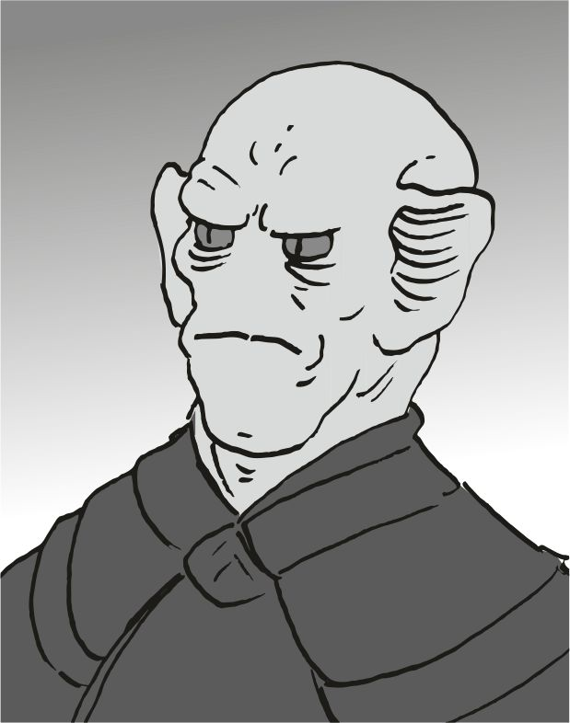
- polipok ? - kérdezte az egyik ubrill katona. gyorsan vág az esze, lassan elő kell léptetnem. ettől komorabb lettem azért kissé:- mindenki tudja a szabályt - itt keményen körbe néztem, és vártam az ellenállást. az ellenkezést, és a morgásokat , de semmi se jött, így fojtatnom kellett - nem túl valószínű, hogy lesznek, mert a munka az nem az erősségük. ha lennének... ...véletlenül... ...itt úszkálna pár a tengerben... ...mindenki tudja a dolgát. "minden akció stop" , és az "elsőbbségi protokoll" azonnali indítása. ha azt lefújom, minden mehet tovább, ahogy elterveztem - a kis srác rám nézett kérdőn, és erre külön válaszoltam, és ez hatott mindenkire - de nem valószínű, hogy lesznek.
Utána elővettük a térképet, amit a kicsi szerkesztett meg a jelenlegi épület helyzetből. ebből alkottuk meg a betörési tervet. sajnos a terv sok helyen elég homályos volt, mert rengeteg az acél az épületben, és eléggé bezavarja a radart a sokadik emeleti mélység után. lassan világossá vált mindenkinek, hogy most nem lopni jöttünk, hanem egyszerűen ki kell nyírni mindenkit. akár fajtársa az, akár egy véletlenül itt maradt polip.
Miután jól átbeszéltük a dolgot, és már nem volt több kérdés, a kis bolygóra néztem, és már kezdett közel lenni. a tervezést lezártam, és mindenkit hátraküldtem, jön a leszállás. gyorsan beugrottam én is a vezérlőbe, és elővettem a mikrofonomat:
- leszállás rövidesen, mindenki a helyére - szóltam a mikrofonba, és a többiek hátrasiettek, és a szobájukban mindent ellenőriztek, hogy jól van-e lerögzítve, és ők maguk is odaszíjazták magukat. én is jól meghúztam a parancsnoki székben a hevedereket. csak ketten ültünk a vezérlőben, a többiek hátramentek. a teljes bolygófelszín óceán. átfordítottam a főhajtóművet fékezésre. az automatát bekapcsolva hagytam, minden zöld. ha elbaszok valamit, akkor mindannyian a vízbe fulladunk. én még sose hallottam olyanról, hogy valaki ezt túlélte volna, vagy lenne hajó, ami a víz alól fel tudna szállni. bár akkor a polipok hogyan ...
Azt vártam, hogy majd a levegőrétegre benyomja a fékezést a komputer. minden műszer zöld, semmi lassítás. ez most a rossz hír. már lassulni kéne.
- semmi lassulás, túl kicsi a bolygó - rázta a fejét a kicsi. egyszerűen semmi, a felszínen a levegő mennyiségét nem mértük meg, hogy merre kezdődik a légkör. egy óceáni bolygónak mekkora légköre van ? Mennyi állat lélegez kifelé szén monoxidot ? A vízalatti állatok biztos nem... megint a kicsire néztem, ő csak lassan rázta a fejét. ő még a bolygó másik oldalán is észrevenne egy apró lélegzet vételt. aztán beértünk a felső rétegbe, ahol már híg levegő volt. a főhajtóművet elindította a komputer, remegés alig valami. kicsit sűrűbb levegő kéne ide... a komputer zavarta meg a csöndes gondolkodást.
- fékezőelemek aktívak 10... ...9... - aztán arra gondoltam, hogy miféle fegyver az, ami konkurencia. az is fegyver nem ? Miért nem szövetkeznek ? Tiszta marhaság az egész - ...3... ...2... ...1... - de már világított a sárga, és átléptük a határértéket, a fékezőelemek automatikusan kinyíltak, és a műszerek végre mértek lassulást. figyelni kell arra is, hogy az égbolton ne csináljak a fékezéssel semekkora fényt, nehogy ki lehessen szúrni az égen, hogy éppen leszállok. arra kormányoztam a hajót, amerről a tengeri vihar nagyobb volt, és ahol semmiféle ajtót, ablakot nem terveztek valószínűleg pont ebből az okból . borzasztó nagy viharban érkeztünk meg, és a fizikai látótávolság nem volt nagyobb, mint egy darab méter, mindent a műszerekkel csináltunk. semmit se láttunk, csak az ömlő csapadékot. a fékezőhajtómű szerencsére tovább rontotta a helyzetet, így alakult ki az egy méteres látótáv. a műszeres landolás azonban igen jól sikerült. a kicsi a landolásnál a külső kamerát is figyelte, hogy merre üvölt az állandó irányú szél, és merre kéne leszállni, meg ott volt a másik nagyobb hajó is, aminek nem kellett volna nekimenni. a kicsi próbálta a hőkamerát is, de a hideg csapadék megölte a látótávot, és semmit se értünk vele. tehát nem tudtuk, hogy melyik szobában kik állnak lesben. minden szobát át kell akkor nézni.
- leszálltunk, mindenki kifelé !!!! - üvöltöttem a mikrofonba, de a leszállás még pár méter volt. nyugodtan megbíztam a kicsiben, és kioldottam magam, majd hátrafutottam a fegyverkamrámhoz. mire ott voltam, már nyüzsögtek körülöttem a legények.
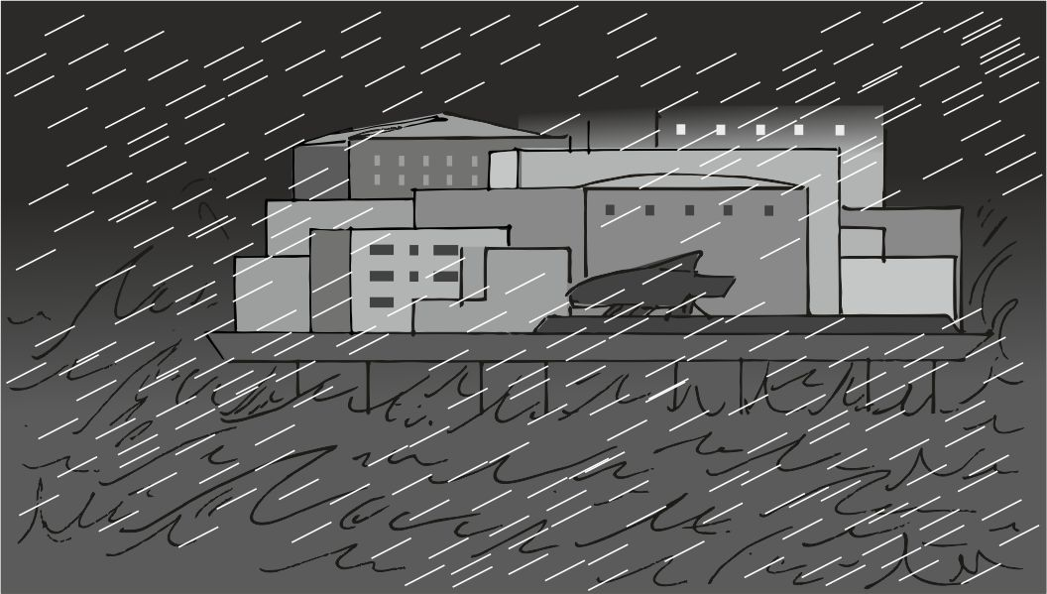
- a légkör mérgező, ezért nem lélegezhető !!!! - kiabálta a kicsi át a borzasztóan nagy alapzajt biztosító orkán erejű széllel támadó víz áradatot a hajó saját hangszóró rendszerével. erre aztán mindenki előkapta a légző maszkját, és amikor mindenki kész volt, gyorsan előre intettem a többieket, majd a kijelzőn újra elismételtem a támadás terveit dióhéjban, és amikor mindenki képben volt, hogy merre kell mennie, illetve hogy melyik rész kinek a "támadási területe", akkor indítottam a támadást, leengedtem a rámpát. a levegőnk gyorsan elillant a hajóból. a kicsi odaszaladt hozzám, és egy kis készüléket adott, hogy ezt dugjam bele a falba majd ott, ahol ő mondja, mert ezzel neki "könnyebb" . azt betettem a hátizsákomba, majd előttem mindenki elhagyta a hajót, majd a kicsi egyedül maradt a hajóban. kinn a lélektelenül ömlő eső fogadott minket, és a lábunkról is felborító orkán erejű oldalszél. énnekem még a farkamba is belekapott. a leszálló területén nekem nagyon fájdalmas volt a sétafikálás. lenéztem, és ekkor láttam, hogy az egész leszállópálya egy nagyobbfajta négyzethálós rács, amin a víz keresztül tud esni, de a szél nem kapaszkodik bele. ezért fáj a talpam akkor. aaaaahhhh... a rámpát felcsuktam a csurom víz kommunikátorral, és a legények kisebb csetlések, botlások árán elérték a nagy kaput. én addig észrevettem, mennyire kevés a hej itt két hajó számára. igyekeztem kitalálni a nagyobbik miféle hajó lehetett, nem igazán ismertem fel, melyik fajé lehet, küldöncök, vagy a bolygó saját hajója ? De inkább haladtunk tovább. az eső annyira ömlött, hogy esélytelen volt fölfelé nézni, és a nagyobb hajó oldalán a logót megnézni. mindenki kapaszkodott mindenbe, amibe csak tudott. igazán csenevész célpontok lettünk volna, ha tüzet nyitott volna ránk valaki. a bejárati kaput a kicsi ügyesen kinyitotta, de a kapu mögötti részen nem volt tető, tehát csak a szél ellen védő falak voltak, de a csapadék így is pár méteres látótávot tett lehetővé. az oldalszél hiánya azonban nagyban segített. a szélső főbejáraton az érthető okokból nem mentünk be, de amikor már az oldalsó kapun belül voltunk, akkor már nagyon gyorsan tudtunk haladni, és elől a tankok ki is robbantották a jelzett falakat, és meg tudtuk kezdeni az épületbe a behatolást. én az egyes csapattal voltam, mi voltunk legfölül, a négy legfelső szint volt a mienk. minden szobát egytől egyig át kellett nézni. - nincs könnyű meló - morogta az egyik csupasz bőrű katonám, és néha néha egyik szobákban találtunk egy egy melóst, de semmi komoly. semmiféle gyár, és semmiféle össze szerelő rész nem került elénk. a felső két szinten majdnem csak a takarítókat lőttük le, és csak a kilátó, és recepciós részeket láttuk. na itt kellett bedugni a recepcióhoz a kis készüléket a kábellel. a kicsi a rádión egyből tisztábban lett halható, és sok egyéb dolgot is elért vele egyből. mi csak mosolyogtunk.
- már a mienk az épület - morogtam magamban, és figyeltem a biztonsági kamerákat, ahogy mindegyik alatti piros lámpa kialszik.
- de a szobákba nem látok be, sehol egy jelenlét érzékelő, vagy egy infra kép ... nagyon elavult hely ez ... - hallottam a kicsi szánakozását, de haladtunk tovább. nem igazán volt számottevő az ellenállás, elég rendesen irtottunk a létszámukat.
Ééééééééééé ééééééééééé ééééééééééé ééééééééééé ééééééééééé ééééééééééé
Minden lámpa leoltódott, és a falon a vörös lámpák kezdtek forogni.
Vörös riadó. a támadást észrevették.
- mi folyik itt !!! - üvöltöttem a rádiómba, és a kicsi hangja már csak recsegve hallatszott, mintha kihúzták volna azt a kis készüléket a recepcióról. futottam vissza a recepcióhoz, de amíg odaértem, a kicsi hangját hallottam, de még mindig recsegett kissé:
- nem megy ! Valaki kizárt a rendszerből !! - hallottuk a kicsi kétségbeesett kiabálását, és kissé megállt bennünk a levegő. aztán megláttam, hogy mindegyik kamera alatt ég a piros lámpa.
- na akkor... ... !! Mindenki átmegy durvába !! - üvöltöttem a rádiómba. teljesen biztos voltam benne, hogy csak az én legényeim hallják a dolgot, a kicsi elég sokat dolgozott a rádiónk levédésén. nyilván az összes legény beindult, és minden szobát erőszakosabban néznek át. aztán láttam a recepciót. a kicsi bejött az épületbe, és abszolút csurom vizesen kötözgette a kábeleit, és az egyik másik műszerét is áthozta. azonnal szétlőttem az összes kamerát a helységben. üvöltöttem a rádióba az egyik tankom nevét:
- azonnal gyere vissza a recepcióra, bejött a kicsi, és az életed árán is meg kell védened !!!! - harsogtam a rádióba, és addig idegesen néztem körbe. addig itt is maradok.
- e.p. !! E.p. !! E.p. !! E.p. !! - üvöltötte vissza a jelzett tank, és én elindultam visszafelé a folyosóra. a kicsi kiabált utánam teli torokból:
- ne hagyj itt, semmi fegyverem sincs !!! - ahogy láttam, az arca kétségbeesett volt, de ezt meg kellett értenie:
- ez fontosabb mindennél - kiabáltam hátra, és már a koordinátákat kérdeztem, hogy melyik szint, és éppen mi a pálya. addig a recepcióhoz rendeltem a másik nagyobb tankot, és egy kommandós csupasz bőrűt is. ahogy futottam lefelé a lépcsőn, csak a szinteket számoltam. nagyon sok katona került elő mindenhonnan a riadó hatására, és vaktában tüzelésbe fogtak. többször is sarokba szorítottak a rohadékok, elég nagy tűzerejű stukkerekkel jöttek nekem, ha nincs ez a szuper páncélom, bizony odakozmáltam volna. jó pár katonába belefutottam, és mindegyik várt már rám, nyilván a kamerákat nézték, hogy merről jövök. hazai pálya, hatalmas előnyben vannak... mire leértem a hatodikra, már a vállamig véres voltam. reméltem, hogy nem igazán sérültem meg, bíztam a páncélomban. aztán megláttam a készültségben a legényeimet, akik mind egy ajtóra merednek. őket senki se támadta ??
" abherral "
Az ajtón a címke nem mondott semmit sem, de nyilván benyitottak, csak nem tüzelhettek. aztán a legényeknek mutattam a "ez van csak" jelzést, és mindegyik bólogatott vadul. aztán az egyik ubrillnak a "vissza bázis" , majd a többinek "bomba lerakás", majd a "tovább" jelzést nyomtam be. az összes legényem elsietett a dolgára. kisvártatva a fegyverropogásokat is lehetett hallani.
Lassan beléptem az ajtón. bent egy hatalmas asztal körül székek voltak, a falon vetítővászon. a másik falnál volt vagy tizenöt polip, mindegyik vastagon kitüntetve. egyből felismertek. egymás közt motyogtak. tegyük tisztába a helyzetet. halkan mondtam nekik, de még bőven hallhatóan:
- én vagyok... ...Krull Yvoryth, az élő garancia arra... ...hogy nincs polip ott... ...ahol én vagyok - mondtam, és a géppisztolyból tüzet nyitottam a csoportra. mindenfelé csápok darabjai repkedtek, és a kipukkanó polip nedvek takartak be jó pár falfelületet. aztán újra táraztam, de lőni már nem kellett. így elég hamar végeztem, és mancsommal lenyúltam a földre, és kihalásztam a szétfolyó polip belek közül a kitüntetéseket. igyekeztem az összeset elhozni. egy pár valóban egyformát is találtam, így amik teljesen egyformák voltak, abból a duplikátumot eldobtam. aztán siettem vissza a folyosóra, és kérdeztem a többit, mi a pálya:
- recepció - mondtam elég hangosan a rádióba, és akkor vettem észre, hogy nem szól a riadó.
- ketten védünk - mondta a csupasz bőrű legényem. erre megálltam, és láttam az egyik kamerát a lépcsőház sarkában, és világított a vörös lámpa az alján. erre szigorúan a kamerába néztem, és benyomtam a rádiót
- hol a biztonsági őr szobája - mondtam lehetőleg végig vicsorogva. a kicsi hangja nagyon laknak, és torzan jött válaszként, és nem is volt pontos. csak nagyjából tudta a kábelezés miatt. ennek ellenére megtaláltam, mert középponti helyen kellett legyen, hogy jól rá lehessen látni a gyártósorra, és az egész létesítményre.
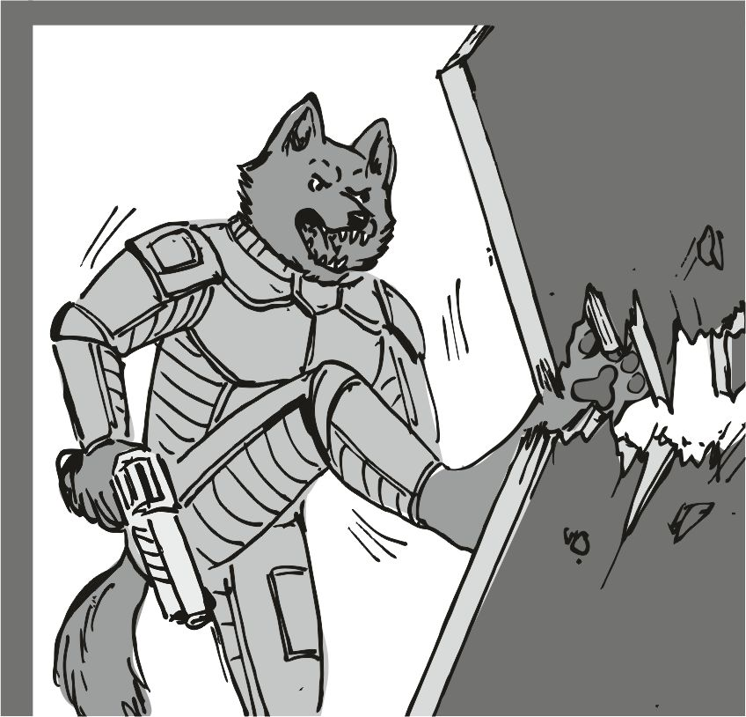
Kicsit nekiszaladtam, és az ajtót betörtem a lábammal. bent egy varangy volt, és a kezében egy elég nagy pisztoly volt, látszólag megtöltve. én csak a fejemet ráztam.- ne - mondtam halkan, és elsütötte a pisztolyt. a lőszer mellbe csapott, és elég nagyot lökött hátra, de a páncél megvédett, és lassan kisimult. amikor visszaálltam, és az egyensúlyom visszanyertem, akkor visszamentem az ajtóba megint, és ráztam a fejem:
- én vagyok... ...Krull Yvoryth... ...a bolygók mészárosa... ...a jelenlétem a garancia a halálra... ...én... ...golyóálló vagyok... ...a teljes polip hadtest... ...nem bírt megsebezni... ...és te ezzel a pisztollyal lősz rám - vicsorogtam kellemetlenül. a kis bátor varangynak nem volt túl természetes a mosolya - soha többet nem hallod majd ezt... ...ez... ...az utolsó esélyed - mondtam , és lassan előrenyújtottam a mancsomat felé kérő pózban - csatlakozz.
Ettől megingott a kis béka, és a fegyver sem állt annyira biztosan a kezében többé:
- nem ölök meg ártatlanokat - mondta válaszként, mintegy egyezkedésként.
Erre széleset mosolyogtam. a kis naiv. nálunk ez egyszerűbb ám:
- én megígérem, ha ölnöd kell, azt szívből teheted - mondtam, és láttam, ahogy lassan jön felém, és nyújtja a kezét a mancsom felé, és a fejével gyorsan gondolkodik :
- itt van a feleségem a felső szinten valahol - mondta a varangy, és lassan közelített a mancsomhoz. erre szigorú fejet vágtam:
- a felső szinten mindenki halott már - mondtam szárazan. erre nagyon mérges fejet vágott, és stabil lett a kezében a fegyver, majd a fejemre célzott vele:
- megöltétek a csajomat - és a tiszta méreg vett erőt rajta, majd a keze hirtelen erőre kapott, és a fegyver pontosan a fejemre célzott. pont a homlokomra célzott vele. az ujja már rég az elsütőbillentyűn volt.
Én csak közelebb hajoltam a stukkerhez, és szigorúan mondtam:
- ha már velünk vagy... ...mindig úton vagyunk... ...sose láttad volna többet... - és erre, mint varázsütés, a fegyvert tartó kar erejét teljesen elvesztve csuklott alá. a szemeiben a gondolkodás tükröződött. aztán megfogta a mancsomat:
- akkor beállok - mondta ki egyszerűen , és onnantól még egyszerűbben mentek a dolgok. visszakapcsolta a távirányíthatóságot a kicsinek, kikapcsolt egyből a riadó. nem kellett letöröljük a mai felvétel anyagát, úgyis felrobbantjuk az egészet. így hát elindultunk kifelé. menet közben kicsit mesélt magáról, hogy a polipok a családját megölték, és elkerült otthonról. el kellett szomorítsam a saját sztorimmal, amit eléggé rosszul fogadott, eléggé beleélte magát, így megértette, hogy polipot csak nagy szerencse árán ölhet, és csak a külön engedélyemre. gyorsan tisztába tettük a dolgot, hogy a most leszállt polipok már régen halottak, mert nálunk van egy elsőbbségi terv arra az esetre, ha valahol polipot lát bármelyik legényünk, és akkor mi is a teendő pontosan. aztán ahogy haladtunk fölfelé kettesben, a többiek jelentették, hogy nagyjából megvagyunk, a létesítmény hatalmas részén mindenkit kinyírtunk, a fő tartó oszlopokra a robbanó anyagot elhelyeztük, az alsó gyártósor üresen állt, és nem fojt gyártás, a raktárakat meg át kéne nézni. ebben a raktár keresgélésben hatalmas segítség volt az új béka, ő is mutatott jó pár helyet, ahol rálátni a fő termelésre, ahol a fegyverek gyártása folyik általában, és azt is hogy hol melyik raktár van. az egyik raktárban amikor minden őrt kinyírtunk, akkor az egyik halom mellett megállt, majd mellé értem én is:
- tedd azt, amit kérek - mondtam, majd hagytam elég nagy szünetet - és én is megadom, amit te kérsz.
Erre előkerült az egyik nagyobb doboz sor mögül egy mérnök ubrill féle. kezében valamiféle számoláshoz kellő papírok. hirtelen mindenki kibiztosította a fegyverét, és lövésre emelte, de én leintettem őket a " tüzet szüntess" jellel, és a mérnök annyira megijedt, hogy össze is roskadt. az egyik kezével megfogta a fehér kis vékonyka sapkáját, világítóan fehér köntöse messziről is könnyen volt látható. lassan odamentem hozzá, mosolyogtam, majd leguggoltam mellé. a béka jött utánam, majd mondta is:
- ez itt a koffad . a kutatásért felelős főmérnök...
- aki az új fegyvereken dolgozókat vezeti - fordítottam le a szöveget magamnak.
- nagyon okos, sok iskolája van - dicsérte a béka. én bólogattam bőszen, de a doki nagyon be volt szarva, eléggé remegett. kicsit meg kell nyugtatnom:
- heló doki, nincs valami igazán durva fegyvere ?
Erre a kérdésre eléggé komor arcot vágott, és nagyon lassan válaszolt. látszott rajta, hogy most győzi le éppen a gyávaságát:
- van = 1 = darab kész fegyver, de nem kerülhet a konkurenciához, inkább megsemmisítem ! - nagyon lelkes volt, nyilván dolgozott rajta éppen eleget.
- te doki - néztem, fölfelé, és kezdtem viccesen a dolgot, de már eldöntöttem, hogy akarom azt a fegyvert, pedig azt se tudtam mi az, akár egy harckocsi is lehetett volna, azt meg nem tudtam volna elvinni... - te tudod , hogy én ki vagyok ugye ... - de a fehér köpenyes mérnök lassan megrázta a fejét, és őszintén nézett ki a fejéből. erre levettem a láthatatlan sisakom felső részét, és halkan mondtam tovább - ilyen csak nekem van - mondtam, és felállítottam a füleimet, ekkor láttam a felismerést csillogni a szemeiben , igen, most felismert, már kimondhatom - csak nekem vannak felül a füleim... ...AZ Egész galaxisban... ...én vagyok krull, a bolygók mészárosa - ettől újra elkezdett remegni a mérnök, és azt jó lenne kerülni, mert akkor halványodik a stukkerre a lehetőségem - az én szavam csak ér valamit ugye - erre az aduászra már csak bőszen bólogatott, és szemeiben láttam a félelmet, azt gondolta, mindjárt le is lövöm, pedig a stukkerre fájtak az éles fogaim - én megesküszöm a teljes fajomra, hogy =az= a fegyver soha... ...de soha nem kerül át a konkurenciához - erre már csak pihegni tudott, mintha egy hatalmas kő esett volna le a szívéről - és tudod mit doki, téged nem fog már bántani senki sem - mondtam nyájasan - cserébe azért a stukkerért.
A dokinak most esett le erre a mondatra, hogy a fegyverre hajazok, és azért cserébe én, krull, még az életét is meg vagyok képes kímélni.
Elvileg.
Erre lassan felállt, és mancsot fogott velem:
- akkor a fegyverért az én biztonságom - foglalta össze a doki, de már szemmel láthatóan jobban volt.
- ha megkapom a stukkert, akkor igen - mondtam neki komoly arccal. erre lassan felnyúlt, és elhúzta a sapkáját.
Kopasz volt, de már nyugodtabbnak látszott, most úszta meg, hogy a galaxis gyilkosa őt is eltegye láb alól. aztán elvezetett minket egy eléggé eldugott helyre, ahol a kísérletei folytak. az ajtónál megállt, és erősen gondolkodott. csak az ubrill legényem kísért el, a többit visszavezényeltem a keresésre. a doki elég sokáig állt az ajtóban, és látszólag gondolkozott eléggé:
- a fegyver nincs feltöltve - bökte ki végül, kinyitotta az ajtót, majd lehúzta a lepedőt az egyik legdurvább két mancsos stukkerről, amit valaha láttam. fel is kaptam azonnal, mint aki magáénak érzi az eszközt. a doki elment a falig, ahol sok magyarázó ábra volt, és mutogatta a fegyver összetételét, majd egyes rajzokon érvelt tovább, és ecsetelte a működési elvét. az egészből annyit értettem meg, hogy van egy kisebb olajjal működő motor a fegyver végében, a hátsó markolati rész előtt. ezt fel kell tankolni, és tölteni is kell az elektromos telepeket a fegyverben. amikor a telepeket feltöltöttük árammal, akkor az olajmotort be kell indítani. ez ahhoz kell, hogy valamiféle forgató nyomatékot generáljon.
A tüzelés előtt.
Meg kell várni azt, hogy az olaj motor teljes sebességgel forogjon, és akkor van csak lehetőség lőni az elsődleges munícióval, ami valamiféle antianyag.
A rövid dióhéjas magyarázatból azonnal kiderült, hogy semmiféle esélyem se lesz a stukkert kipróbálni itt, és most.
Kicsit csalódott lettem, mert nagyon kíváncsi voltam arra, hogy miként működik a fegyver.
- ezek a rajzok megvannak másolatban ugye doki - kérdeztem , és már szedtem is le okét mindet. a doki nyugodt fejjel bólogatott. nyilván ez csak egy kinyomtatása a terveinek. az összes rajzot elvittem a hátitáskámban, az új nagy fegyver a mancsaimban, és elindultam kifelé, én nyugodt voltam, minden megvan, amiért ide jöttünk. amikor a lifteket is elindítottuk, már éreztem, hogy egyenesben vagyunk. fenn, a tengerszinten álltunk meg, és szálltunk ki a liftből elég sokan, amikor eszembe jutott, hogy egy óceáni bolygón vagyunk, és a vízcsere a hajóban kelleni fog.
- hol találunk csöveket - fordultam oda az új békához.
- lehetőleg a stimmer féle hajlékonyból kéne - hallatszott a rádióból a kicsi hangja. ettől kicsit elgondolkozott a béka, és kiment a szakadó esőbe az egyik külső raktárba a robbantott falon át. az új stukkert azért leraktam a száraz recepción belül, és utána mentem ki a többiek után. az egyik kis felszíni raktárba vitt minket a kis béka, ott aztán volt mindenféle csőszerelési anyag. a legényeknek mondtam, hogy a hajóban a víz készletet ki kell cserélni, majd a kicsi segít, hogy mit hova kell kötni. jó pár legényem kisietett a szakadó esőbe, és vitték azt a sok hajlékony csövet is, mint óriási kígyókat, húzták csörömpölve a talajon . én addig visszamentem a recepcióhoz, és újra felemeltem a stukkert, hogy viszem is.
- hogyan tudja garantálni, hogy nem kerül a konkurenciához - kérdezte sajnos teljesen egyértelműen,. majd megnyomta a recepció ajtajának gombját. én csak mosolyogtam, és igyekeztem őszintén válaszolni. nem akartam én megnyugtatni, csak mondtam, ami a valóság:
- megtartom - mondtam nyugodtan, és kiléptem a szakadó esőbe, de a doki mosolygott, és ezt nem értettem, majd kérdően néztem rá, hogy miért mosolyog, de már válaszolt is:
- jól áll a kezében - mondta, és lassan elindult visszafelé, de én odaszóltam:
- fel kéne szállni doki, felrobbantunk mindent - kiabáltam át a szakadó esőt. a doki a fejéhez kapott, és a nagyobbik hajó felé szaladt...
Még hogy jól áll a mancsomban. nekem nincs is kezem. mancsom van. aztán láttam, hogy a bőrig ázott doki eljut a nagy hajóig, és lassan indítja a motorokat. igyekeztem a nehéz stukkerrel a mi hajónkig eljutni, majd lenyílt rámpán felvonszolni magam. aztán hátranéztem. a szárny alatt már nem esett az eső, és láttam, ahogy a másik nagyobb hajó lassan emelkedik...Mire a rámpán felértem, akkora a mancsom már alig bírta a stukkert. rohadt nehéz egy dög. amikor már fenn voltam, akkor már jöttek is fel a többi legények, mindegyik egészen a bőréig elázva, de mindegyik mosolyog. utolsónak az új békát láttam jönni, de ő még nem teljesen ebbe az irányba jött, hanem a leszállópálya széléhez ment...
- ugye nem ugrik bele - hallottam a kicsi hangját a rádióban, de a béka egy kis tárgyat fogott a kezében a pálya széléhez érve sokáig nézte a messzeséget az esőben, majd minden erejét összeszedve a távolba dobta azt, ami a kezében volt.
- nyilván az eddigi élete volt az - morogtam a rádióba a kicsinek. aztán a béka leszegett fejjel jött a rámpa felé, és lassan feljött ő is. amikor felért, akkor nyújtottam a mancsomat:
- üdv a = the l0ne ranger = fedélzetén - mondtam kicsit se ünnepélyesen, és a kicsi lépett előre:
- ilyen ócska felszereléssel leoldani a fix csatlakozásomat... - mondta a kicsi elismerően, majd kezet nyújtott az új varangynak, majd meg is hajolt előtte kicsit - ügyes vagy - aztán felém fordult - a teljes vízkészlet kicserélve - mondta immár nekem a dolgot - csővezeték leoldható, mehetünk - tette hozzá, én addig a többieket néztem, mindegyik már a saját kis kabinjában volt.
- a szűrőket át kell nézni, hátha sós ez a tenger - kiabáltam a kicsinek előre, és felcsuktam a rámpát, majd előrébb mentünk a kis békával a kabinok felé.
- nem sós - hallatszott a méltatlankodó hangja, mint aki meg van sértődve. aztán a hajó lassan emelkedni kezdett, és megmutattam az új békának a kabinját, amit zokogva foglalt el. ezt igazán nem értettem, és a kérdés az arcomra lehetett írva, mert válaszolt is a helyzetre :
- majdnem húsz évig éltem itt - magyarázta, de elcsuklott a hangja. nem is magyaráztattam tovább, lassan beljebb csuktam az ajtaját, de nem teljesen zártam be, és mentem a vezérlőbe előre, ahol a kicsi már a felszállást vezérelte. én addig ellenőriztem a tengeri részt, de életre nem volt alkalmas. sok volt benne a mérgező anyag. akkor ezek miatt nincs itt úszkáló polip . de a rádiós ügy még zavart kissé:
- a rádiót nem hallották ugye - kérdeztem a kicsitől, de az csak a fejét rázta:
- itt ehhez a minőséghez nincs vevőkészülék, és dekóder sincs... - aztán nyomogatta a gombjait - ...és ha lenne dekóder, és minden, ami csak kell, a jelszót a visszafejtéshez sajnos nem tudják - mondta a végén kissé önelégült vigyorral, de a kezében már a kamera képe volt, készen állt a videó készítésére. én inkább beültem a vezérlőbe, hiszen a felvételt is meg kell csinálni. előttünk repült az a nagyobb lomha dög másik hajó. a mi kis hajónk elég hamar kinn volt a világűrben, majd amikor láttam, hogy már nagyobb távolságra vagyunk a kisbolygótól, akkor benyomtam a hajó elforgatását, és repülés közben a hajó megfordult, és jó pár pillanatig hátrafelé repült, orral a kis sziget felé. gyorsan ellenőriztem, hogy a nagy lomha gép nem látszik a felvételen.
Ekkor nyomtam be a távirányítót, és előttünk a távolodó sziget a méretéhez képest hatalmasat robbant. senki sem élhette túl. a körülötte lévő óceán hatalmas magasságokba repült, majd az óceán hatalmas robajával visszaömlött a keletkezett kráterbe, és mindent elmosott. távolabb egy hatalmas ciklont is véltem fölfedezni, ami éppen errefelé jön...
- az alsó szinteken nagyon sok mérnök meghalt - mondta az egyik legényem a folyosóról.
- jó barátom volt az összes - hallottam az új béka elcsukló hangját.
- ez volt... ...az... ...üzlet - morogtam az orrom alá, és visszafordítottam a hajót a normál menetirányba, és erősebbre állítottam a hajtóművet, majd gyorsan elhagytuk azt a másik lomha hajót a hátunk mögött. többször is átnézettem a komputerrel a haladási irányt. irány vissza a reebos állomásra a fizetségért.
Amikor a pálya egyenesbe állt, akkor felálltam , és hátramentem a kajáldába, hogy megnézzem a kitüntetéseket. kényelmesen leültem, és átválogattam az összeset. alig volt egy két darab köztük, amik egyformák voltak. amikor kiválogattam, akkor előrementem, és a kicsinek mutattam, hogy nem lehetne kideríteni, hogy melyik miféle pecsét. a kicsi kicsit keresgélt, de a rendszer nem mutatta egyik kitüntetést sem. én kicsit csalódtam, és beszórtam a kitüntetéseket egy kis zsákba. majd később kiderítem, melyik miféle kitüntetés, majd a zsákot lazán behajítottam a kabinomba. az egyik ubrill legényem meg is szólta a hátam szőrét, hogy kezd jól látszani a minta. az egyik legénynek volt egy nagyobbfajta tükre, és abban megnéztem magam. bár nem élesen, de már látszott a minta. még ebben a halvány szín különbségben is jól mutat. a fürdésekkor külön jól látszik.
Aztán újra pár nap pihi. amíg megérkezünk. eszembe jutottak azok a nagyon vacak ágyak. ha megtudom ki hagyta jóvá azokat, akkor lelövöm.

#######################
A kis állomás, a jó melók,
És a mézes madzag
#######################
A hajó gyorsan siklott, és mi meg csak unatkoztunk közben, amíg oda nem érünk. minden nap azzal kezdtem, hogy átnéztem, mennyi idő van még a célig, és valami felfoghatatlan módon minden nap csak egy napot csökkent a távolság. aztán többször is eszembe jutott a nagyobb sebesség beállítása, de akkor a fékezésnél is rengeteg üzemanyag megy majd el.
Jó ez így, aztán hagytam mindent úgy, ahogy elsőnek beállítottam. nem kell kapkodni, túl nagy lesz az üzemanyag költség, és a motor karbantartási költség mérőműszere is erős kilengést produkálna.
Erre meg csak vigyorogtam. még hogy költség mérő műszer.
Jó pár nap múlva már közel jártunk a bolygóhoz:
- ez mellett van az az állomás, a ribosz, vagy mi - motyogtam magam elé, de direkt nem kapcsoltam be a térképet, hogy hátha eszembe jut a neve akkor is, ha nem a térképről kell olvasni
- az reebos, amire te gondolsz - motyogta vissza a kicsi, és előtte se volt semmiféle térkép. bezzeg ő emlékszik rá. ez miért van ? Pár dolog annyira kiesik az agyamból ... ha nem lehetne jegyzetet használni, és mindent észben kéne tartani, hatalmas bajban volnék.
Aztán még később a bolygó mögé kanyarítottam a hajót, és már előttünk is volt az a béna állomás.
A bedokkolásnál semmi se volt, mintha vártak volna minket:
- a belépés engedélyezve, a dokk száma : ku-132 - hallatszott egy abszolút életunt gépies zörgésű hang, és amikor a komputer kiírta, hogy merre is van az a ku-132 , még az arcomra is a "megint kibasztatok velem" kifejezés helyezkedett el, és láttam, hogy az az állomás hátsó felén van:
- miért nem lehet leszállni ide szembe, amerről jövünk - morogtam egy kört, és idegesen felhúztam a szám széleit, hogy a fogam is kilátszott.
- pedig bőven van ott is hely - morogta a kicsi, de nekem se kellett több:
- akkor oda szállunk le szembe - morogtam hangosabban, és már el is terveztem, hogy miként lesz ez megoldva - vettem, leszállás - mondtam vissza a rádióba, hogy az állomás is felfogja, hogy leszállok. ugyan nem pontosan oda, ahova ők akarják, de az már mindegy nem ? Hogy később derüljön ki a dolog, ezért kikapcsoltam a rádiót, és a leszállásra figyeltem.
- bejövő üzenet kísérlet - hallottam a kicsi hangját balról, és tovább figyeltem a béna állomás kiálló szegleteit, hogy ne menjek neki semminek sem:
- nincs rádiónk - morogtam neki, és a leszállást már majdnem befejezettnek tekintettem. a dokkban rengeteg üres hely volt, és idegesített az , hogy engem még ennek ellenére hátra küldenek - ezért még szorulni fog valaki - morogtam tovább, és nem látszott az arcomon a nyugalom tavának tükörsima felülete.
Amikor végre leszálltam a hajóval, és ki tudtam kapcsolni a motorokat, akkor vettem észre, hogy mindenki szedelőzködik:
- senki se száll le ! Csak felmarkolom az aranyat, és itt se vagyunk - kiáltottam hátra, és ettől minden pakolászás abbamaradt, én meg összeszedtem magam, és elindultam kifelé.
A rámpa lenyitva, és pont a két tank állt a rámpa tetejénél, hogy elinduljon lefelé.
De persze az utasítás miatt nem mentek le.
A rámpa aljánál két nagyobb melák várt rám, és egyiknek sem volt nyugodt arca. tudom mit akarnak mondani, de már a kibúvó se érdekel. szépen lassan lesétáltam a rámpámon, és eléjük álltam. mind a kettő magasabb volt mint én, és erősebbnek is látszottak. én benyomtam a rámpa felcsukás jelét a többinek, és azok áttolták a kart, így a rámpa lassan felcsukódott.
Az egyik melák felém hajolt, és halkan mondta a szemem közé:
- tiltott dokkban szállt le - mondta erőltetett kedvességgel.
- tényleg ? - kérdeztem ártatlan arccal, de aztán sebességet váltottam, és mérges fejet vettem elő - büntess meg... - mondtam, és elindultam a kettőjük között nyugodtan, majd egy pár lépés után hátrafordultam, és hozzátettem - ..ha mersz.
Aztán nyugodtan mentem tovább előre a recepcióhoz. egyik se jött utánam. a hajót meg úgyse tudják kinyitni. csak a fejem ráztam. pisztoly nálam, így esélyük sincs. lassan odaértem a recepcióhoz. egy nagyon csúnya csótány volt ott, és eléggé reszketett :
- valami hiba lehet a rendszerben ... - kezdte mondókáját, de csak azért is megálltam, had mondja végig , inkább kedvesen néztem rá "mit segítsek" arccal. de ő csak fojtatta egy picike szünet után - ... nem írja ki a rendszer, hogy befizette a leszállási díjat - mondta elnézést kérően. erre már én is felvettem a fonalat:
- nem is maradok csak pár percet - mondtam lassan, és már toltam is az úti célt - ... én rumbag gittwust keresem, és már itt se vagyok. - mondtam, és igyekeztem kedves arcot vágni. a csótány remegése lelassult, ahogy látom, már nem fél annyira. nyomogatta a gombjait, és egyszer csak megmerevedett:- ön nyilván rumkag gnitwushra gondol - mondta bocsánatkérően, én meg bólogattam, hogy bizony ő lesz az, de a csótány a fejét rázta - ő sajnos nem tartózkodik az állomáson - mondta nyugodtan, én meg erre kinyitottam a szemeimet, és erősen ideges arcot vágtam, talán még a fogam is kilátszott. a szegény csótánynak újra megindult a remegése, és idegesen csapkodta a billentyűit, majd fojtatta kissé remegősebb hangon - ... tíz napja szált fel innen, és utazott el a tybooryum állomásra - de ettől se lett nyugodtabb arcom, ő meg nyomogatta tovább a billentyűit , én meg nem tudtam most mitévő legyek. az a hülye nem tudhatta, hogy jövök, és ezért simán lelépett. a munka kész van, tehát :
- hol az aranyam - morogtam a hallhatóság küszöbét bőven átlépő hanggal. akkor nem lesz arany, hiába szálltam le ide ? - na még az kéne ide, hogy polip legyen az állomáson - morogtam most már sokkal halkabban, de a fogam egyre jobban látszott, és a kis csótány egyre jobban remegett - nézd át az állomást, hátha lesz e.p. - morogtam a rádióba, és a kicsinek ezt hallania kellett. egy pici idő múlva már jött is a megnyugtató válasz :
- mingyá - hallottam a kicsi suttogását a rádióban, ettől megnyugodtam, és sokkal nyugodtabb hangon súgtam a recepciós szerencsétlennek:
- ha csak egyetlen polip is lesz... - mondtam halkan, és eléggé nagy szünetet tartottam, hogy ő is el tudja képzelni a halál 50 árnyalatát - ... megismeritek a =pulsaar= erejét.
Ekkor egy halványkék sugár futott át többször is a helységen. nyilván csak ennyit láttunk, de én tudtam mi is ez. ez a hajóm keresője. nincs semmi, ami elbújtatna előle. amikor már nem ment át többször, akkor kattant a rádió a fülemben:
- semmi - motyogta a kicsi a rádióba, utána ki is kapcsolt pár nem kellő dolgot.
Vettem egy nagyobb fajta lélegzetet .
Ekkor került elő egy nagyon kicsike guuatall egyed, nyilván még csak gyerek volt, vagy fiatal egyed:
- rumkag küldött, hogy adjam oda a zsákot, és ezt az üzenetet - mondta, és átnyújtott a csápjával egy kicsike papírdarabot, amin ez állt:
" láttam, hogy megcsinálta, amire kértem, így a megállapodásunk
Értelmében az arany az öné.
Köszönettel : rumkag, aki már 51 % "
Ettől az arcom kisimult, és a kis csávó után mentem. erre gondolhattam volna. rumkag felkészült erre, hogy én idejövök, és itt hagyott ezért egy zsákot, és a gyereket, aki majd átadja. ötletes. igazán egy szavam se lehet. a kis csávó elvezetett egy oldalsó helységhez, amiben a zsák volt. kinyitottuk, és a srác nem is hitt a szemének, ez mind arany. nem számolom meg, minek, bőven jó adagnak néz ki. kivettem belőle egy 500 ast, és a kis srácnak adtam:
- ezt a kézbesítésért - motyogtam, és az meg úgy elszaladt, hogy azt hiszem, soha többet nem látom. de kit érdekel. felemeltem a nehéz zsákot, majd elindultam kifelé. elég hosszú a folyosó, de tartom magam, ez nagyon jó kis fizetség. amikor odaértem a recepcióhoz, akkor a két melák, aki fogadott, és a recepciós beszélgettek halkan. amikor odaértem, mindegyik elhallgatott. valahogy meg kéne nyugtatni őket
- megvan rumkag aranya, megyek el - mondtam megnyugtatóan, és mentem a hajóm felé. senki se akadályozott meg benne. érdekes is lett volna. amire odaértem, a rámpa már le volt nyitva, csak föl kellett mennem rajta - hajtóművet indítani - motyogtam az orrom alá, de a nyurga legényem azonnal ugrott, és kapcsolta be a gépet, én meg csak a konyhába ledobtam az asztal mellé nagy csörrenéssel a zsákot. ekkor csukódott be a rámpa, és csak utána mentem ki a vezérlőbe , és ültem a helyemre - felszállás - adtam ki a parancsot. a kicsi meg kissé értetlenül nézett rám. a hajót felemeltem, és elindítottam kifelé lassan. tudom, a kicsi mire gondol. nem az állomás enged ki minket, hanem önkényesen mi magunk megyünk el. de nem szólt egyikünk sem egy szót sem, és lassan magunk mögött hagytuk az egész reebos állomást.
- mindjárt kajaidő - nyugtatott minket a duci a rádióban, és ettől tényleg nyugodtabb lettem.
- irány a tybooryum állomás - morogtam magam elé, és a gépet arra kormányoztam. többször is ellenőriztem a beállításokat, egyetlen bolygó sincs az útban, az érzékelők meg aktívak. aztán az órára néztem. mindjárt kaja.

#######################
Rumkag jó ajánlata
#######################
Amikor meghallottam a jelzést, akkor se éreztem éhesnek magam. becsuktam a szemem, mert többször is eszembe jutott az öreg, és az, hogy a masszív rutinja mennyire hiányzik, és nagyon bénának érzem nélküle magam. sokszor eszembe jutott, hogy mennyivel okosabb lennék, ha minden tanácsát meg tudtam volna fogadni... ...nem tudom mennyivel állnék jobban, de minden esetre sokkal jobban érezném magam, ha még itt lenne velem. egyszerűen hiányzik.
- mivan ? - hallottam a duci hangját. kinyitottam a szemem, látom, kijött a vezérlőbe. pedig nem szokott. a fejem ráztam, jeleztem neki, hogy "semmi baj" , de persze nem ez volt az igazság. kevés volt ez, ezért odaböktem neki:
- semmi - vakkantottam, és lassan felálltam, és elindultam hátrafelé , és láttam, a többiek már javában kajálnak. valamiféle sült van, meg valamiféle zöldségpüré a köret. a többiek nagyon hamar végeztek, és ment vissza mindegyik a saját kis kabinjába. elég hamar egyedül találtam magam az étkezőasztalnál, de a kaja az csak nem fogyott el teljesen. a vak is látta volna, hogy nyomaszt valami.
Engem az nyomasztott főleg, hogy nem láttam a jövőmet, nem láttam a célomat. azt ugyan tudtam, hogy bárhova visz ez a hajó, a végállomás a halál lesz.
Aztán felnéztem, és azt láttam, hogy a duci ott ül velem szemben, és engem néz. egy kis ideig néztük egymást, de aztán csak kibökte:
- azt se tudod hány éves vagy.
Ettől megállt a levegő körülöttem. mi az hogy nem tudom. de persze rájöttem én is. sajnos valóban nem tudom. nem is tudnám összeadni. az űrben nem telnek el az évek, hanem csak a napok telnek el. találtam már ősz szőrszálat is. nem vagyok már gyerek. de persze azt nem tudom, hogy mi lesz akkor, ha majd öreg leszek, és nem leszek képes a harcra. pont egy polip fog legyőzni ? Őrült képek kergették egymást a fejemben, hogy az egész életem egy kibaszott nagy hiábavalóság, és az egész életemnek semmi értelme. az világos, hogy úgyis meghalok, mindenki meghal. csak közben el kéne érni valamit. akármit. aztán kimentem lassan a wc-re, és leültem, tovább göngyölíteni az elkezdett fonalakat. nagyon kényelmes volt ülni ezen a szuper ülésen, igazán egy szavam se lehet. de ez a szuper ülőke nem könnyíti meg a helyzetet, és nem mutat jövőképet sem. most is a tybooryum állomás felé megyek, és semmi jó nem vár ott sem. holnap reggel összeszedem a tennivalókat, és összeírom azt is, hogy merre kell még mennem. ettől is szomorú lettem, hiszen a teljes útvonalat nem lehet leírni, és előre megjósolni, az lehetetlen.
Efféle gondolatokkal mentem be a fürdőbe, egy gyorsat zuhanyoztam, és utána irány a kabinom, és próbáltam elaludni. persze, nem sikerült egyből. sokszor tévedt a szemem az öreg arcképére a falon, és sokszor gondoltam arra, hogy miféle jövőt szánt nekem az öreg, és miért pont engem akart megtenni minden alkalommal parancsnoknak. sok tehetséges legénye volt, mert mindig a minőségi vonalon mozgott, és nem a mennyiségi vonalon.
============
Másnap úgy keltem, hogy még mindig nyomasztott a tegnapi gond, és még mindig nem tudtam, hogy merre vigyem az életemet. a végállomás a halál, ahogy mindenkinek, de ha én meghalok, akkor az iburronok is kihalnak.
A reggeli után már hoztam is a kis jegyzeteket, és a feljegyzéseket, és próbáltam összeállítani a jövőmet. akár tetszik, akár nem.+ tybooryum állomás ( munka még, egyéb ügyek, hajó fejlesztés ?)
+ ethos állomás ( bosszú )
+ phobeetor állomás
De akárhogy néztem mindent, az összes jegyzet még rengeteg egyéb szálat is tartogatott nekem, és ennél többre nem voltam képes. amikor összeszedtem a kis papírkákat, és a jegyzeteket, akkor került elém a bonyolult ügyek mappája. nem igazán vágtam elégedett fejet. azt se tudtam, mi a fenét kezdjek ezzel a dologgal. ennek az átnézéséhez nem vagyok még készen . főleg agyilag.
Többször ellenőriztem a távolságot a kis kommunikátorral, nehogy túlrepüljek már a bolygón . de az még mesze van. a hajtóműveket épp most forgatja át az automatika. a fékezési fázis jön lassan .
Később újra kimentem a vezérlőbe, hogy a távolságmérőre ránézzek. elég nagy a mért adat. aztán a kicsire néztem. az meg csak ingatta a fejét, a monitorja üres volt. nyilván a lehetetlen távolság miatt. aztán újra a mért adatokat néztem. még egy jó pár perc. újra megkörnyékezett a depresszió, hogy minek is élek, mi az egész életem végcélja.
- megvan - hallottam balról a kicsinek a motyogását. ez a pici szó is elég volt ahhoz, hogy újra a valóság felszínére rántson engem a mélabú bűvköréből. kissé homályosan, de azért a közeljövőt láttam. leszállás a tybooryum állomáson, és még több munka igénylése, hajó fejlesztés ? Eehhmmm , erről jutott eszembe, hogy a leghalványabb fogalmam se volt arról, hogy mekkora az alapvagyona a csapatnak. annyit tudok, hogy bőven száz milliárd felett van, de a pontos összeg engem is érdekelne:
- azt se tudom, mekkora aranykészletünk van - morogtam halkan oldalra a kicsinek, hogy erről a dologról is tudjon. az meg csak billegette a fejét. a kijelzőjén nagyon lassan mentek a számok, és a betűk. a kicsi is hátraszólt nekem:
- még messze vagyunk attól - morogta nagyon halkan. a hajtómű alapon volt, minden halk zörejt tisztán lehetett hallani. ezt akkor most mire értsem ? Az állomás távolsága, vagy az arany megszámolása ? A fejemet ráztam, ez egy dupla mondat volt. nagyon ügyes. én meg csak ettem a kefét. én erre nem vagyok képes.
Az állomás nagyon lassan siklott felénk. a műszerek azt is jelezték, hogy erősen lassulnunk, ezért még lassabban közelítettünk. jó rég nem voltam itt. amikor itt voltam, az még az öreggel volt...
A kicsi benyomta a rádiót vételre. szokásos ügy. valami diszpécser bele is szólt:
- tybooryum áll0más - hallatszott a nehézkes kezdés, de a kiejtése igazán hibátlannak számított - üdvözöljük, kérjük álljon a kijelölt sávra, azonosítás - fejezte be a hang, és a komputer máris kiírta a sávot, merre kéne kanyarodni. valamiféle ellenőrző nagyobb fajta hengeren is át kellett repülni. én csak mosolyogtam magamban. ez valami átvilágító rendszer. eléggé nagyot mosolyogtam, a fogaim is kilátszottak, az biztos:
- ezt a hajót ugyan nem eszed meg - mondtam, és nagyon elégedett voltam a régebbi erőteljesebb ráfordításokkal - kezd dolgozni az arany, amit beleépítettünk - mondtam vigyorogva, de aztán a kicsire néztem, aki meg lassan nyomogatta a gombjait, és eléggé nyugodtnak tűnt:
- ez nem eszik semmit sem egy ideig - mondta a kicsi, és kisebbeket kuncogott. na tessék, nyilván belepiszkált az átvilágító hengernek a rendszerébe. jaj de kár. aztán egy nagyobb csattanással ki is kapcsoltam a rádiót a hajón. csak a belső adat kapcsolatot hagytam meg .
Az előre kijelölt pálya végén valamiféle landolási lehetőség volt, de én láttam, hogy eléggé messze van a fő kaputól, ezért a végén a hajót nem tettem le, hanem nagyon alacsonyan arrébb repültem vele, és a kijárathoz eső legközelebbi helyre tettem le a hajót. a kicsinek odaszóltam azért:
- polipok keresése - mondtam, és jelentőségteljesen bólintottunk egymásra. a legények kinn gyülekeztek az ebédlőben, én meg belekiáltottam a hajóba, hogy mindenki jól hallja - általános el táv, mindenki készültségben marad - mondtam elég hangosan, és erre mindenki a pakolásainak eredményét a vállára, és a hátára vette, majd elindult kifelé. a kicsit is elengedtem, én meg összepakoltam magam, és a hátizsákommal, meg a szokásos alap felszereléssel elindultam lefelé a rámpán. alul meg várt engem két eléggé nagy termetű csótány. ebből se láttam még ekkorákat. oda is szóltak nekem, amire leértem:
- nem a kijelölt leszállóhelyre szálltál le - mondta az egyik egyből tegezéssel, de a szavába vágva már mondta is a másik :
- a leszállási aranyat - mondta a nagyobbik, és valamiféle zsákot nyújtott előre.
Szerintem ezt nem reagálom túl, levettem a hátizsákom, és beleszámoltam a nagydarabnak a zsákjába az én számomra nevetséges összeget, majd lassan felcsuktam a rámpát, és elindultam a recepció felé. a másik nagydarab utánam szólt eléggé fenyegető hangon:
- leszartad a repülési utasításokat ? - kérdezte látszólag jogosan a melák
- rossz lett a rádióm - morogtam hangosan, hogy hallják
- ide nem parkolhatsz, ez tiltott terület - morgolódott tovább, de mikor visszanéztem, láttam, hogy az egész terület át van húzva vastag, világítós csíkokkal- nincs már üzemanyagom... ...yawaan, tudod... - morogtam hangosan hátra, de az arcomra volt írva, hogy leszarom a lelki fájdalmukat, de azt is nyilván tudta mind a kettő, hogy a hajóhoz nyúlni eléggé életveszélyes.
A recepciónál is két csótány volt, éppen az érthetetlen okból elromlott nagy ellenőrző kapu hibájáról beszéltek. aztán közelebb értem, és kedvesen megszólított az egyik:
- tybooryum áll0más ... - hallatszott az ismerős hang
- ez a hang a rádióból ...- morogtam magamban, de az szünet nélkül nyomta tovább kedvesen:
- ... üdvözöljük, mennyi időre szándékozik itt maradni ... - mondta, de semmi kérdőjelet nem hallottam a nagyon monoton hangja után .
- csak pár napra - motyogtam eléggé bizonytalanul a fejemet rázva kissé. azt se tudtam, mi lesz a hajómmal, és ha elhúzódik a szerviz , vagy egyéb akadályba ütközök ? A bogár kiállított nekem valamiféle papírkát, aminek a szélén körbe az állomás kerete volt, és a szobaszám. érdekes, az időtartamot nem töltötte ki. okos. csak az érkezés van beírva. utána megkaptam az ajtó nyitó kártyát is. kissé megnéztem, de hasonlít a többi kártyához, nem hiszem, hogy a kicsinek ezt átírni nagyobb erőfeszítés lenne...
A legényeim lapjait is elkértem megnézés céljából, és azt láttam, hogy egy nagyobb szobát kaptak, ahol vagy 40 fő is elfér. egy légtér, de a költség nagyon csekély, így a személyenkénti költség is elenyésző. ügyes húzás. kicsit bólogattam, nem baj, nekem jó lesz a külön szoba is. a szobák itt vannak mindjárt az első szinten, el is indultam a lépcsők felé. azon gondolkodtam, mi a fenét kéne kicserélni a hajón a következő szintűre.
- miszter krull - hallottam a recepciós hangot megint, erre megfordultam. dübögő lépések, valami nagyobb melák jön errefelé. oldalra nézek. egy dagadék fut felém. hunyorítok kissé, az a rumkag az, a fegyvergyáros. a dagadék fél gyár tulajdonos . én meg csak morogtam magamban:
- miszter krull - ismételtem nagyon halkan morogva magamban . micsoda megszólítás . Heh , nem is álmodik arról, mennyire félelmetes két mancsos fegyvert hoztam el arról a tengeri bolygóról, ahova ő küldött... ahogy ránézek, eléggé fáradtak tűnt, és ki is volt pirosodva jelentősen. beszélni persze nem tudott, de ezt én a futás gyakorlásának hiányával magyaráztam - leléptél a reebos állomásról... - kezdtem a mondókám felé fordulva teljesen, de az a dagadék csak a fejét rázta - ... és tíz nappal utánad értem oda ... - mondtam, de az csak legyintett:
- én már tudtam... ...hogy kész a munka - mondta eléggé kapkodva a levegőt, még ez a pici futás is megviselte. legyintett többször is a zsíros mancsával.
- az a reebos állomás életem legnagyobb csalódásainak egyike.... - morogtam tovább, de a dagadék mérges arcot vágott rá:
- nagyon sok aranyat toltam bele, hogy legalább így nézzen ki ! - a hangja felháborodott volt, és ezek szerint már jogos, amit mond - előtte sehol sem volt, még pultja sem volt, és összesen 10 pici luk volt, ahova lehetett aludni menni, de ott meg ágyak nem voltak ! - mondta tovább mérgesen .
- az ágyon nem lehet aludni - morogtam vissza neki,de erre nagyot mosolygott:
- azokat az ágyakat én terveztem - mondta majdnem kacagva - ott van a háttámláján, hogy rumkag , még ez a név is rajta van - mondta nevetve, de én nem voltam boldog :
- ezért le kellene lőjelek - morogtam magamban, és a mancsomat a pisztolyra tettem. az meg inkább a vállamra tette a nagy, zsíros mancsait, és elővett egy hevenyészett vázlatos csillagtérképet:
- hanem van itt valami fontos dolog is. valóban megbízható fülesem van, hogy azon a sivatagi bolygón állomásozik egy magánsereg, sok arannyal, de útban vannak, el kell takarítani őket.
Ezt a részt már nem értettem, hogy :
- egy egész sereget lőjek szét egyedül ? - mondtam eléggé zavart fejjel, és felhúzott szemöldökkel.
- aki ebben segíteni tud, az te vagy, a többiek nem túl hatékonyak.
- pedig olcsóbbak - bólogattam, de már láttam, hogy nem fogom meggyőzni :
- az olcsóság itt most nem szempont. nézd, mind a kettőnknek segítened kéne. magadnak is, meg nekem is. az a sereg azért gyűlik, hogy az én gyáram ellen rontson, a többi konkurencia erősödött sokat, és most össze is állnak ellenem. én nyerek, mert lemosod őket, te meg nyersz, mert ott a sok arany, amit a fenntartásukra küldött a többi cég - ez már megfogott, nyilván nagyon vastag aranyról lehet szó, de mondta tovább - és én adok 200 millát ezért az útért.
- miszter 51 százalék - morogtam magamban, visszautalva az előző megszólításra. hallotta persze. hallania kellett. nagyon vigyorgott. eléggé a zsebében vagyok, de ő még segíthet több dologgal is nekem, na, ezt elő is vezetem - kéne pár új cucc a hajóra...
De erre a mondatra is egy újabb vigyorgással válaszolt:
- az igazán nem nagy dolog, majd küldök valakit - mondta legyintve, mintha ez egy egyszerű dolog volna, mintha csak egy tömítést kéne kicserélni. aztán nagy nehezen elváltunk, és ment a dolgára, én meg elindultam fölfelé a lépcsőn az első szintre, ahol a szobám volt. kicsit mérgelődtem a dagiékon, hiába vigyorog, az én hajómba csak a tökéletes, és a legfejlettebb alkatrészek kerülhetnek be. párszor már mentette meg az életemet a felszerelésem.
Aztán beléptem a kis szobába. első emlékem az volt, hogy olyan szoba lesz ez is, mint a reebos állomáson.
De nem. ez a szoba kisebb is volt, mint a reebos szobája, de sokkal fejlettebb, és átgondoltabb. rendezettség, egyszerűség. igazán semmi se jutott eszembe, hogy mi is hiányzik innen. elpakoltam a cuccaimat az ágy alá, és ledobtam magam az ágyra, és azt vettem észre, hogy erre is az van írva, hogy rumkag, de ezen a fekvés nagyon jól esett, igazán egy szavam se lehetett. ez az ágy más, itt jó lesz aludni :
-mi a franc a különbség - morogtam magamban, de elég hamar el is aludtam. ez igazán jó ágy.
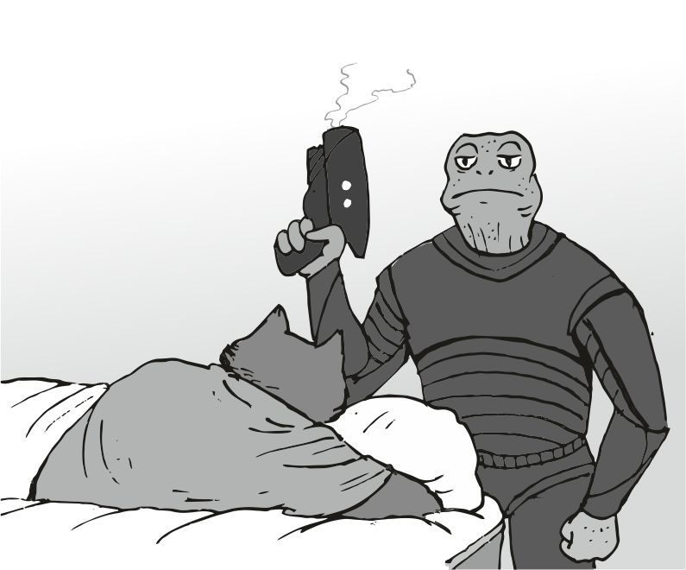
====================Bamm bamm bamm bamm
A szemeimet nagyon nehezen tudtam kinyitni a pisztoly lövésekre, elég keveset aludhattam, de már láttam az új legényemet, a békát, aki a kis pisztolyát tartotta az ágyam mellé, és a csöve füstölt. a szobám bejárata fel volt feszítve.
A kép hamar összeállt a fejemben. az arcomat megmasszíroztam az arcom, gyorsan felültem az ágyon, és lenéztem az ágy mellé, amerre a békának a lövése ment.
Egy ubrill, valami szedett-vedett ruhában. aztán a békára néztem:
- itt nincs őrség igaz - mondtam halkan, és a béka csak a fejét rázta. irtó ciki helyzet, most mentette meg az életemet. a támadót felfordítottam, és kiesett a vékony kezéből a kis kése. egy kis kés. ennyi lett volna az életem, ha nincs itt ez a béka. de hogy hallotta meg ? - honnan tudtad - kérdeztem tőle , de eléggé halkan .
- a buliból jöttünk vissza, amikor láttam, hogy feszegeti az ajtódat, de mire ideértem, már itt volt benn - mondta halkan a békám, és már semmi kedvem se volt bármit is mondani. lassan összeszedtem magam, és elindultam nagy táskás szemekkel a többiek szállása felé. az a nagyobb szoba, az a 40 fős. aztán benyitottam, és a diszkréció homályba tűnő távolságának reménytelenül integető szagok vártak benn:
- mi ez a bűz - morogtam, és azon csodálkoztam, hogy a hajómon semmiféle szag nincs, és csak azt a következtetést tudtam levonni, hogy ez a szag már akkor itt volt, amikor mi jöttünk.
- nem túl jó igaz - kérdezte a hős békám, és lassan ment az egyik ágyra fel is feküdt. a bejárati ajtó vastag acéllemez volt, amit bentről el lehetett torlaszolni. mire ágyba kerültem , már mindegyik legényem tudta, mi is történt itt.
Megtámadták a parancsnokot.
Eléggé nehezen jött álom a szememre.
====================
Nem aludtam valami jól. hanyatt feküdtem, de nyűgös voltam, és az ágy is kényelmetlen volt. gyanúsan nagy a csend. hol vannak a többiek. oldalra fordítottam a fejem, kinyitottam a szemem, és nem láttam senkit sem. minden legényem elszivárgott, eltűntek ? Itt hagytak volna ?
Aztán a másik oldalra fordítottam a fejem, és ott ült az egyik melákom. hatalmas mancsában egy méretes pisztoly. megtöltve. a feje morcos, de ő már csak ilyen. a szemét a bejárati ajtón, és énrajtam tartotta. amikor jobban megnézett, látta, hogy már pislogok, és veszek nagyobb levegőket is. aztán odaköszönt nekem:
- adtunk őrséget, amíg alszol - dörögte a mély hangján a tank. erre csak egy bólintásra futotta a részemről. de átgondoltam a dolgokat, majd hozzátettem:
- akkor nem álom volt - morogtam , de még a delirium rajtam volt kissé. aztán eléggé lassan felültem, és igyekeztem összeszedni magam. a fő teendőim .... őőőőőő... - éhes vagyok - morogtam magam elé, de a tank már az ajtónál volt:
- már vége a reggelinek, de kajálda az mindig nyitva van - mondta, majd lassan becsukta maga mögött az ajtót, így egyedül maradtam a nagyobbacska teremben, ahol ez a sok ágy volt.
Szétnéztem, és azt láttam, hogy mindenki magával hozta a szent állatát, amihez párszor láttam is, hogy imádkoznak. ezt a dolgot sose értettem meg. aztán összeszedtem magam, de még mindig nyomasztott az, hogy le akartak álmomban késelni - ki kéne deríteni, ki volt az elkövető - morogtam magamban, és az ajtót bezártam. elég volt behúzni az ajtót, kinyitni úgyis csak a kódkártyával lehet. azt se tudom, az én szobám kártyájával mit kezdjek, de aztán eltettem a zsebembe, és elindultam lefelé a kajáldába.
Igazán nem kellett sokat mennem, hamar az alap szinten találtam magam. a kajáldába érve láttam, hogy minden bogár fél, amikor beléptem a helységbe, de az arcokon semmit se láttam. az én békám is ott volt, középen üldögélt az italozóban, és ott falatozott valami férgeket. a fejével jelzett, hogy "minden oké" , majd evett tovább, de a szemét rajtam tartotta. jó az, ha itt van, jó kis segítség volt eddig is. ahogy haladtam előre, akkor vettem észre a rumkag ott beszélget valami másik bogárral. amikor felfigyeltek rám, az a bogár nagyon gyorsan elszaladt, pár poharat le is vert futás közben. rumkag úgy tett, mintha semmi se történt volna:
- felkeltél fölifül ? - kezdte a reggeli üdvözlést, de a megszólítás igazán nem találkozott az egyetértésemmel, amit bárki észrevett volna az arckifejezésem hirtelen történő megváltozása miatt, és emiatt a fejemben a megtorlás lehetőségeinek nagyobb listája gördült le, mutatva a módokat, ahogy ki lehet nyírni ezt a dagadékot. de ő csak mondta tovább - igazán örülök, hogy csak egy nagy kamu volt az ellened irányuló támadás híre - mondta, majd egy kisebbet markolt az elé tett tálból, amin volt zöldség vastagon, de nem zavartatta magát, intett nekem is, hogy üljek már le mellé . még hogy kamu támadás ellenem.
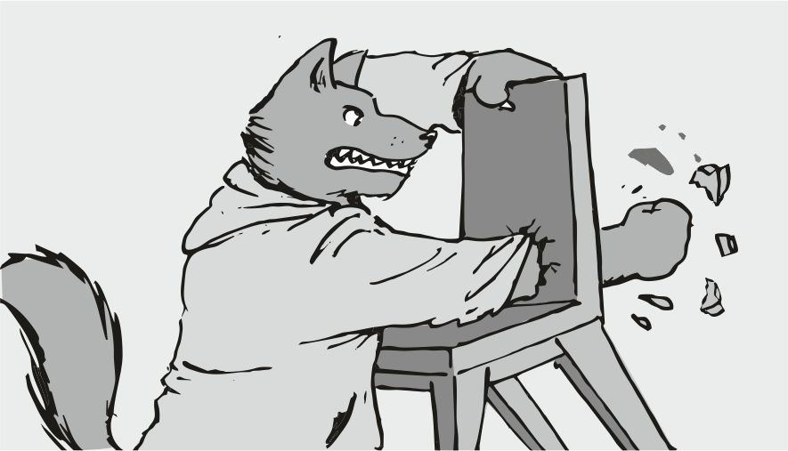
Ekkor láttam, hogy az itteni székek támlás verziók, és a farkamnak középen nincs semmiféle helye. én még egyszer nem ülök vacak székre. előhúztam az egyik széket, és lendületből keresztül ütöttem a szék támláját az öklömmel.Reccs
A sok kis fadarab repült szanaszét, de a szék támlája az én számomra máris sokkal jobban nézett ki, és a tökéletes helyen volt rajta egy nagy ökölnyi luk. a béka szemét is láttam középső részen. a feje egészen csalódott volt. én csak bólogattam magamban, elismerésül, hogy ez nem is volt rossz ötlet. a dagadt azért meglepődött a dolgon, de a helyzet azonnali átlátását igazán nem vártam el tőle. a sarokba tettem a széket, ahol a luk nem látszik, csak a farkam lóg ki kényelmesen, majd lassan leültem, és csak egy elégedett mosolyra futotta a részemről, de mégis ő mondta tovább:
- igazán sok munka volna itt, amire téged kéne kijelöljelek - kezdte, majd közelebb hajolt, és halkabban fojtatta - amit tegnap említettem, van itt ez a sivatagi bolygó... - mondta, de egy kicsit elakadt, és látszott rajta, hogy alaposan körbenéz többször is, mielőtt mondja tovább - ... amin állomásozik egy magánsereg... ...biztos emlékszel... ...sok sok millió arany van ott , amiből ezek élnek... ...de útban vannak, el kell takarítani őket - mondta nagyon halkan, és vigyázva. az én arcom nem sok mozgást produkált, én csak vártam a megfelelő mondatot, hátha valami előnyöm lesz ebből is. de a dagadt csak mondta tovább - ... ahogy mondtam tegnap, a pénz nem számít, tudod, hogy kifizetlek, ha megvan a munka... ...mind a kettőnknek segít ez a dolog, ha kész van... ...neked ott a sok arany, amit a hajódra költesz, vagy mit tudom én mire, énnekem meg nem kell a konkurencia... - erre aztán eszembe jutott a nagy pulsaar fegyver, amit pont , hogy onnan szereztem, és erre mosolyogtam is.
A mosolyt meglátva ő is összecsapta a két mancsát, mint aki elérte a célját, majd intett is a kajálda szélén valakinek. én addig odamondtam neki a hajóval kapcsolatos ötletemet, hátha ezen is tud segíteni:
- nekem a yawaan motorból kéne már az új III-as . - ettől az arca kissé elnyúlt, majd mint egy homokszemet próbálta bedobni a beszélgetés gépezetébe:
- de hiszen neked 4 motoros hajód van...
Ekkor jelent meg egy uucla csaj egészen meztelenül. jó kis mellei voltak, fiatal is volt.
- ez meg ki - kérdeztem zavartan, és láttam, ahogy a beszélgetés hajójának vitorlái lassan vesztenek a lendületből. az uucla csaj addig elém térdelt, és lassan munkához látott. eléggé profi módon.
- ő... ...ő csak egy meggyőző segéderő - mondta szabadkozva, de igazán nem bántam a dolgot:
- azt hiszem, hagyom magam megvesztegetni - morogtam vigyorogva, és a békát is láttam középtájt, a fejét fogta. a dagadék azonban fojtatta a dolgot, teli tüdővel fújt egy lendületeset még a beszélgetés vitorlásán :
- azzal a 3 as motorral kapcsolatban azt hiszem tudok segíteni... - aztán a kis kommunikátorát nyomogatta, és lassan kibökte a fojtatást is - ... azt hiszem, ide tudok rendelni belőle négy darabot, hogy amikor itt leszel, akkor "véletlenül " mégis legyen a raktárban pont négy darab .
A mondataiból elég kevésre emlékszem, mert az ügyes csaj eléggé elvonta a figyelmem, egy perccel később már az ölemben ugrált, ami előtt a kajálda már teljesen kiürült. csak a békám maradt középen, és mi a sarokban. a dagadékkal ketten mosolyogtunk, bár teljesen eltérő indoklással. amire emlékszem ebből az egészből, az az, hogy majd hozat motorokat. pont olyat, amire én vágyom. ide , a tybooryum állomásra. akkor ezek szerint még ide legalább egyszer vissza kell jönnöm. amikor már vadul ugrált rajtam, akkor már éreztem, hogy majdnem teljesen végig értem benne, egészen a knot széléig benn volt az egész. a dagadék bezzeg már nem volt itt. nem tudom mikor ment el, nem figyeltem, de már nem is kell ide.
Aztán később a csaj leszállt rólam, és lassan ellibegett, én meg kissé bágyadt fejjel kezdtem felöltözni újra, ez tényleg jól esett:
- hhhhhhh - sóhajtottam egy nagyobbfajtát, de az öltözés lassan ment. mosolyogtam, hogy mégis honnan a francból szerzett egy csótány területen egy uucla kurvát. aztán a fejemet ráztam lassan . mégis hogy szerzett egy ennyire profi csajt. ráadásul ez kellően mély is volt.
Amikor végre kész voltam az öltözéssel, akkor vettem észre, hogy egy bogár állt az asztal előtt. kissé csalódottan néztem rá. ez vajon mióta áll itt előttem ? De ő szólalt meg elsőnek:
- mit hozhatok - mondta halkan, de a kiejtésével is voltak apró hibák. akkor ez a pincér. jól van, végül is kajálni jöttem, ahhoz képest jól alakult eddig .
- lássuk, mitek van - motyogtam magam elé, majd felnéztem a lámpára, amiben 2 izzó volt, egy kisebb, és egy nagyobb - az meg minek oda - mondtam hangosabban, majd elővettem a pisztolyt, és felcéloztam a lámpára. a gyenge lőszer van elöl. az jó lesz. nem kéne az állomást keresztül lőni.
Baaammm
Egy pillanat alatt sokkal sötétebb lett, és csak a kisebb lámpa világított. ez már jobban tetszett:
- ugye, mennyivel jobb ez így - mondtam a bogárnak, aki eléggé megrémült ettől a lámpa lekapcsolási módszertől.
- még jó, hogy a hajón nem így kapcsoljuk le a lámpát - morgott a béka, aki lassan odaért mellénk, majd lassan ő is leült, bár neki nem kellett a luk a szék háttámlájára. aztán megkaptuk az étlapot, amin egy darab szó sem volt, csak számok, és fotók. ez jó ötlet, mert nem a neve kell a kajának, hanem a kaja kell . mosolyogtam, majd minimális egyeztetés után rendeltem valami húsos - tojásos kaját. a béka meg valami kisebb adagot rendelt, amúgy is azt láttam, hogy ő már evett. a kajálás közben jöttem rá, hogy itt már semmi dolgunk ezen az állomáson, majd kaja közben próbáltam a teendők listáját az új küldetés fényében tovább írni. a jegyzetek pontossága sok mindent okozhat.
+ sivatagi bolygó ( magánsereg, aranybevétel)
+ tybooryum állomás ( kifizetés, motor3, munka még, egyéb ügyek )
Aztán semmi más nem jutott eszembe, csak az, hogy azt a rohadékot lelőjem a ethos állomáson, ezért azt is beleírtam, hogy fontos :
+ ethos állomás ( fontos bosszú )
+ phobeetor állomásra ( minden egyéb )
Aztán elmentettem a dolgot, és a kis készülék kiírta, hogy a hajóra sikerült a mentése az adatoknak. közben a kaja is egyre csak fogyott.
- mi dolgunk van még itt - kérdezte a békám, de a fejemet csak rázni tudtam válaszul. semmi se jutott eszembe, se a motort nem lehet itt kicserélni, se a páncélt, se a teleportot:
- legalább tankoljunk fel, nagyobb csata lesz a sivatagin ... - motyogtam, majd befejeztem a kajálásomat. aztán lassan eljöttünk a kajáldából, és amikor egy csendesebb folyosóra értünk, akkor felvettem a fejhallgatót, és bekapcsoltam a rádiót rajta - mindenki vissza, felszállás rövidesen !- Mondtam a rádióba eléggé nagy hangerővel. ezt minden legényemnek hallania kellett. a béka erre el is szaladt, nem is vártam semmivel sem.
Nem szoktam.
Aztán felértem a nagy szobába az első emeleten, és csalódottan láttam, hogy teljesen üres a szoba, még az ágyakat is eltüntette valaki. na nem baj, úgyis minden nálam van, és aludni se akarok itt többet . aztán elindultam visszafelé a recepció irányába, mert már semmi okot nem láttam arra, hogy itt legyek tovább.
Vár rám a nagy csata.
Vár rám a nagy arany.
Vár rám a halál.
Siettem lefelé a lépcsőn, ami igazán nevetségesen rövid táv volt. a legényeim ott ültek a recepciónál a váró székekben. egyetlen gránáttal mind meghalt volna. a kicsi meglátott, és már szaladt is felém:
- ketten hiányoznak - mondta a kicsi eléggé szomorúan, amitől meg nekem lett bosszús az arcom:
- a fenébe - morogtam magam elé halkan, de igazán semmit se tehettem.
- én meg mindent elintéztem - mesélte tovább lelkesen a kicsi, majd fojtatta - hajó feltankolva - én meg jeleztem, hogy "oké jól van" , de a többi apróság is fontos, oda is mentem a nyugodtan ülő dagadt hoz:
- minden megvan ? - kérdeztem eléggé halkan, és az elővett valamiféle papirost:
- élelmiszer tartalékok feltöltve, víz lecserélve - mondta kellemetlenül a papírból, én meg bólogattam, hogy jól van, és mentem vissza a recepció felé, amikor utánam szólt - csak konzervek voltak itt - fejezte be, erre kissé megálltam, de semmit se tehettem, így tovább mentem. a konzervkaja is kaja, ha egyszer semmi más nem volt itt... ...én hittem a ducinak. nagyon okos az a legény .
Aztán lassan odasétáltam a recepcióra, ahol az automata hangú bogár fogadott készségesen. elvette a kártyámat, ami nem is arra a szobára szólt, mint ahol aludtam, de egy szót se szólt, csak nyomogatta a gombjait. én addig vettem elő a fizetség miatt az arany tallérokat, de ezt meg is látta, és eléggé rezignáltan mondta felém:
- nem kell fizetni semmit sem, a =rumkag= cég fizette az itt tartózkodását - mondta természetesen, énnekem meg erre eléggé csodálkozó arcom lett. nem elég, hogy lekéselnek, jön a vigasztaló kurva, még ez is. ha ezt tudom, vastagabb italokat is rendelek. énnekem már a 3 as motor ígérete is elég nagy szó volt. bólintottam, és elindultam kifelé. az ajtón álló őr azonnal kinyitotta az ajtót, és ekkor megláttam, hogy a hajóm nem ott van, ahova leszálltam vele.
Hirtelen elindultam kifelé, és a rádióba kiabáltam :
- ki rakatta arrébb a hajómat ! - és a kicsi már nyilván a válasszal is kész volt, elég gyorsan válaszolt:- a dokk irányítója - mondta, majd mutatta az utat arrafelé. a kis kommunikátorral hamar odatalálok majd. nem is volt messze, de engem nagyon idegesített, hogy a hajómhoz hozzá lett nyúlva.
- miért nem azt nyírjuk ki, aki arrébb tette - mérgelődött látszólag jogosan az új béka legényem a rádióba. de nem . szerintem máshogyan van :
- nem a melós tehet róla ! Addig kerítsétek elő azt a hiányzó kettőt - morogtam vissza, és siettem a kijelölt szoba felé. eléggé hamar odaértem. a rádióm újra bekapcsolt :
- egyedül van - hallottam a kicsinek a súgását, és már nyitottam is be az ajtón.
Belül egy sok monitoros helység volt egyetlen csótányos székkel, és benne egy fejhallgatós csótány ült, most is utasításokat adott. minden kijelzőn mozgott valami hajó, vagy az egyik biztonsági kamera .
- kapcsold le ... - suttogtam a kicsinek - de a helység kameráját ne - és a hatást vártam. a helység kamera fontos, hogy a többi lássa, hogy én lőttem le a rohadékot. minek nyúl a hajómhoz. öngyilkos.
Egy picit később hirtelen az összes monitor elsötétült, és a csótányunk mérgelődni, meg kapkodni kezdett, mindenféle gombokat nyomogatott. amikor semmi sem használt, akkor valami könyvet vett elő, amin valamiféle használati utasítások voltak.
- ugye tudod ... - kezdtem a monológot, de erre már lassan fordult meg a székével a bogár, de az arcáról semmiféle érzelmet se tudtam leolvasni - ... hogy amit odébb rakattál... - közben nagyon lassan húztam elő a pisztolyt, és a kalapácsot hátrahúztam rajta nagyon idegesítően lassan - ...az az én hajóm volt... - igyekeztem kilesni , mire gondolt, de semmiféle változást nem láttam a fején - ... aki a hajómhoz nyúl, az halott... - erre a csótány nagyon lassan elkezdett hátrafelé mozogni, de már hiába .Bamm
A lövés a bogarat durván keresztül szakítva még mögötte, az acél pultban is eléggé vaskos anyagi kárral járó hosszadalmas felújítási költségeket helyezett kilátásba, a combnyi vastag lukon belül vadul szikrázott elég sokszor valami. én meg inkább kimentem a helységből, és gondosan becsuktam magam mögött az ajtót:
- tedd vissza a hajót oda, ahova leszálltam - morogtam a rádióba, de már szinte feleslegesen, mert mire a nagyobb ablakos részhez értem, láttam, hogy a hajó már leszáll a tiltott részre újra - mindenki a hajóra - kiáltottam a rádióba, de közben siettem lefelé, hogy én tudjam majd a hajót felemelni. a lépcsők is hamar megvoltak, és siettem kifelé a hajómhoz. ott a két őr a nevetséges kis pisztolyát a hajómnak szegezte, majd amikor egy vonalba értem velük, akkor rácéloztam a nagyobbikra, aki oldalra nézett, és észre is vett engem:
- basszameg - motyogta magában, de a pisztolyát már nem tudta elvenni a hajómról.
BammA lövés mind a két hatalmas melák csótányon keresztül szakított, és mögöttük a szélső falban is egy nagy fejnyi lukat generált. a vastag fal mögött még páran meghaltak. nagyon erős üvöltözés jött a luk felől. aztán felléptem a hajómra, és mögöttem csukta az egyik legényem a rámpát fel. a pisztolyt elraktam , majd gyorsan beültem a vezérlőbe, és elindítottam a felszállást.
A hajó gyorsan emelkedett mindenféle rádiózgatás nélkül. a hajóval gyorsan távolodtam a recepciós bejárattól. a kicsi lassan felém fordította a fejét:
- egy torpedó közelit felénk - mondta annyira nyugodtan, mintha a múltheti időjárást mondta volna.
- és ? - üvöltöttem rá, de a kicsi meg se rezdült, hanem nagyon lassan felém fordult a kis székével:
- már a mienk - motyogta alig hallhatóan, és ettől én is lenyugodtam. a komputeren láttam, hogy csak mi irányítjuk a rakétát, amit a kicsi a légzsiliphez küld. ez nem fog menni. kisebb koppanások, csattanások. a kicsi a légzsilippel játszik, hogy valahogy a torpedót ferdén a zsilipbe tegye . én közben többször is ellenőriztem az útirányt, a sivatagi bolygó a cél, az irány jó lesz, de amúgy is holnap újra be kell majd pontosítani.
Amikor már masszív távolságban voltunk az állomástól, akkor a kicsi lassan hátrament, de olyan lassan, mintha kajálni menne . a légzsiliphez ment, és odahívta a két nagyobb tankot is, mert egyedül nem tudta kiemelni a nagyobbfajta torpedót a zsilipből. az egyik röhögött egy kört azon, ha nem fért volna bele a zsilipbe, akkor hogy a fenébe hoztuk volna be. aztán nagyobb kongások hallatszottak, nyilván most fektetik le a talajra.
Éppen egy picike idő telt csak el, és a fő folyosót már ellepték a kicsinek a szerszámai, és a torpedó eleje, és az oldala már le volt szedve. a kis segédet utasítottam, hogy menjen a kabinjába, nehogy össze takarítson valami kis alkatrészt. okos kölyök volt az is. aztán újra a folyosóra néztem. valóban nagy torpedó ez. a kicsi egyik részét dicsérte, a másikat szidta.
- két legényem nem jött vissza - morogtam magamban a dolgot, és igazán nem voltam boldog. inkább az új szerzeménnyel kötöttem le magam. nagyon rövid idő után már világos volt, miféle torpedó ez . a kicsi többször is összegezte azt, ami eddig mindenkinek világos volt:
- rövid távú elég nagy antipáncél torpedó ez. - mondogatta többször, de az arcát nézve, meg azt, ahogy szétszedi az egészet, igazán nem az elégedettség volt - sok benne a vacak gyári cucc, semmi védelem - morogta többször is, és egyre csak nőtt a levett panelek, és a morgások száma. párszor azonban örülni látszott, legalább az antennával meg volt elégedve - ez itt "univerziális" - magyarázta, de igazán senki se értette amit mond. engem az érdekelt, hogy miként használjuk fel majd :
- hogy lőjük ki ? Nincs is rakétavetőnk - morogtam hangosan a majdnem derékvastagságú eszközre nézve. a kicsi nyugodt maradt, őt csak a pici apróságok zavarták:
- az apróság - morogta vissza, én meg nem bolygattam a dolgot.
Elégedetten láttam később, hogy lassan fogy a sok kacat a talajról, és a kicsi már össze felé rakja a hatalmas halálcsövet. rengeteg kábel levágva, sok kis forrasztás, és pár hegesztés, majd jó pár egyéb elektronika beszerelése. döbbenetes munka. még csak segíteni se tudott senki, csak az új béka. az nagyon ügyesen hegesztett, és kevesebb anyagot is használt, mint a kicsi, többször is megdicsérte. ha a kicsi megdicsér valakit, az nálam már egy előléptetés. valamiféle távvezérlés blokkolást is épített bele, meg még vagy tucat egyéb dolgot is.
Bőven a kajálás vége után rakta fel az utolsó csavarokat, a duci különhozta neki tálcán a vacsorát. ekkor nézett végig rajta rendesen elsőnek mind a kettő. a duci szólalt meg, és közben lassan adta oda a tálcát a kicsinek:
- ezt vajon kinek szánjátok - motyogta alig hallhatóan, de senki se mondott semmit sem erre. nyilvánvalóan.
Az én ötletemre az állomás logóját levettük róla, és fehér festék maradékával írtuk rá, hogy =lone ranger= . amikor kész voltunk a festegetéssel, akkor már mindenki más aludt, így mi is mentünk aludni, de visszaállítani a légzsilipbe azt már nem tudtuk. még egyszer utoljára ellenőriztem a riadó rendszereket, mindegyik fut, semmi észlelés, utána gyorsan mentünk mi is aludni. ma nem fürdök.
========
Amikor felkeltem, első dolgaim egyike volt a tegnapi fürdés pótlása, és az irány pontosítása a vezérlőben. a mérések szerint abszolút nem gáz a dolog, alig 6 % az egész. bőven jól jöttünk, a komputer majd lassan korrigál, nem is állítottam be az azonnalit. ráér, még van időnk rendesen. inkább a lassú korrigálást tettem be , jó az ide. sivatagi bolygó. az jó az a bolygó, ott van egy jó kis piac is , talán kapok majd kakeela húst is.
Kakeela hús. aztán váratlanul szólalt meg a kicsi:
-a gyilkos személye... - kezdte lassan, és sok kép, meg mindenféle adat rohangált a kijelzőin - ...törekvő valamiféle közép vezető, akit nemrég léptettek elő . - mutatta a képeket, és a sok sok adatot, de erre csak egy nagyon lassú fejrázásom volt a válasz. azért előkerültek az öreg szavai is belőlem:
- mondtam, hogy nem a melós a hibás - morogtam, és védtem az öreg mondatát. még mindig a fülemben csengett a hangja, és vele ismételtem el halkan újra, meg újra - sose a melós a hibás.
A hajó nagyon gyorsan siklott a sivatagi bolygó felé.

#######################
A sivatagi bolygón a duci megmentése ii.
#######################
A térképet néztem, de csak azt láttam, hogy ez egy félre eső bolygó, sajnos eléggé közel a napjához, ami egy kék csillaga van, a mérete teljesen pontosan a szabvány méret, ami a határeset, hogy ez már közepes csillag. átható erős fehér fénye van, de ez már inkább kékbe hajlik. mivel közel van a napjához, azért nehezebb rajta az élet. a térkép szerint ez félsivatagos bolygó, de szerintem ez a beírás már nagyon régi, és már az egész bolygó teljesen el van sivatagosodva. nem is láttam rajta zöldellő részt, vagy nagyobb erdőt. csak tréfából elindítottam rajta egy keresést, hogy valami erdősebb területet találjon a gép nekem. persze gyorsan végzett, de sajnos nem jött semmiféle eredménye a keresésnek. aztán elöntött a sok emlék. a parancsnokkal párszor jártam itt, még ha jól emlékszem, akkor egészen fiatalon is. aztán a monitorra tévedt a szemem a nagy emlékezésben:
= pahyrya félsivatagos bolygó =
Hahh , ez mekkora hülyeség. aztán a kicsi felé néztem, de az nem igazán csinált semmit, igazán nem szólhattam rá semmit sem. hadd pihenjen, mindig ott van, amikor az nekem kell, ez több, mint elvárható. de ez a név zavar:
- ezt írjuk már át - morogtam az orrom alá, de a kicsi persze simán meghallotta, és már lökte is a választ vigyorogva:
- mi legyen az új neve ? A piac bolygó ? A sivatagi halálgolyó ? - kérdezte eléggé viccesen, de én nem éreztem át a vicceket:
- az új névből töröld ki a "fél" szót, mert ez már teljesen sivatagos - mondtam halkan, és nem tűntem túl boldognak, a szemeim előtt úszkáltak át az öreggel töltött napjaim. ezek mögött a valódi képet meglátni egészen nagy kihívásnak látszott. egy sereg vár itt minket, nem kéne belebukni. már jó előre kiadtam a fegyver tisztítási parancsot, amíg még a hajó a nyugodt űrben van. a fejemet meg kellett rázni, nem vagyok képben.
A bolygó egyre közelebb ért, én meg hátramentem a kabinomba, hogy ellenőrizzem, hogy minden le van szíjazva, vagy sem. ekkor láttam, hogy a folyosó most nagyon szar hely.
Éppen akcióra készülünk, a folyosón nem lehet elférni, mindenki a fegyverét tisztogatva beszélgetett a többiekkel, nagyon durva alapzaj szintet állítva be a hajón. annyira hangos, monoton zajt generál 30 lény beszélgetése.
Amikor beléptem kis kabinomba, akkor még a szememet is eltakartam, hogy balra fölfelé ne is tudjak nézni, ahol az öreg arcképe van. most ha arra nézek, akkor tuti nem tudok ebből a kis kabinból kijönni egy ideig megint. a szoba amúgy rendben volt, alapból igyekszem minden vacakomat lerögzítve tartani, hogy ne kelljen ide rohangálnom. ez most is jó ötletnek látszott. kell egy kis frissítés, gyorsan hátramentem a mosdóba, és a fejemet kissé átmostam hideg vízzel.
- krull - hallottam a kicsinek a hangját a rádióból, ami nagyon jól jött, hogy visszarángasson engem a valóságba. gyorsan megmostam a mancsaimat, de a fejemet nem. kell a frissesség. igyekeztem ki a vezérlőbe újra, de láttam, hogy a legények meg végeztek, és elmentek a körleteikbe. de az a kosz, és sok olajfolt, amit hagytak, na az durva volt. ki is rendeltem a segédet, izzadt rendesen, irdatlan sok volt a kosz, és az olajfolt.
Utána újra a leszállás jutott eszembe. siettem kifelé a vezérlőbe.
Amikor kiértem, a nagy képen azt láttam, hogy a bolygó másik oldalán egy nagyobb hajó készül leszálláshoz. eléggé meglepődtem, de aztán gyorsan bekötöttem magam, és a kicsi már mondta is tovább - ez egy eléggé nagy romboló, de be van álcázva, senki se látja...- senki se látja - ismételtem a kicsi után, és lassan ránéztem, de ezt ő is észrevette:
- na jó, na jó, ez ránk nem vonatkozik - mondta kissé nevetgélve
- ez a magán hadsereg része lesz - morogtam újra, majd arra gondoltam, hogy ez a romboló sokat fog segíteni nekem majd abban, hogy a kis hajómat kirepítse az űrbe - beleférne a mi hajónk ? - kérdeztem a kicsitől, de az vállat vont, nem tudja, hátat fordított ismét, majd nyomogatta a gombjait. a terv félig összeállt a fejemben. halkan mondtam is, hadd hallja, legyen beavatva - arra gondoltam, hogy magával a rombolóval kéne halomra ölni a csapatukat. ha ez megvan, akkor azzal kéne felszállni az űrbe, így az én hajómból alig fogyna üzemanyag.
A kicsi meg csak rázta a fejét. én ellenőriztem a távolságot. még a fél bolygót meg kell kerülni, mire odaérünk. annyit látok, hogy a hajóval leszálltak valami kisebb városka mellett, tehát nekem is oda kell majd leszállni. ha minden jól megy, akkor valahogy be is kéne tenni a kicsi hajómat ebbe a nagy dögbe. mellesleg alig van pár katona, akik védik. a távolság miatt nehéz volt a becslés, és nem akartunk túl sűrűn jelet küldeni, azt a nagy rombolóval nagyon könnyen ki lehet szúrni. a romboló forgatható fő ágyúja ránk lőne, akkor nem kéne tovább a polipokon gondolkodnom. inkább a röppályát pontosítottam, lehetőleg a legprecízebben. nagyobb homoksivatagok, sziklásabb csúcsok között mentem, így nem lehet látni a hajómat radarral sem. sivatagi bolygó, a hőérzékelők se adnak pontos képet.
Aztán a végén csak odaértem a leszállás végéhez, ahonnan már látszott az a dög nagy másik hajó.
A leszállás jön, most nagyon kell figyelni. az álcázás nagyon fontos, de az is csak lentről, így a fele energia megmarad. észnél kell lennem... zúg a fejem ettől az egész helyzettől. elviekben könnyű leszállás lesz, semmi gáz nem várható, csak az álcázás, az ne dögöljön be. van még egy minimális légréteg. még volt pár perc. bemocorogtam a seggem a helyére, bekötöttem magam, jól meghúztam a szíjakat, és elindítottam a komputer elemzését mire lehet a bolygón számítani. a komputer hamar kiírta a végeredményt.
=pahyrya = , sivatagi bolygó. itt már nincs az a fránya félsivatagos szó. bólogattam, ez is át van írva. aztán az adatokra siklott a szemem. hasolló adatokra számítottam. normálist majdnem elérő oxigén szint, nem kell majd maszkot viselni. kibaszott nagy por százalékok, és szénmonoxid is van erősen. légkörbe lépésnél minimális rázkódás, és hőképződés várható. erre a részre extra figyelmet kell fordítani, mert az álcázásnak lőttek, ha a hőképződés miatt kiszúrnak az égbolton. azért a normális beesési sebesség felénél is lassabban érkeztünk. a bolygó már közel van, a gravitáció igen durván húzott minket befelé. nagyon figyelni kell, a fékezési láng, és az összes hő nem, lépheti át az értéket. akkor lebukunk, és a meglepetésnek annyi. az érzékelőkre néztem, és kissé megnyugodtam. sivárság, a radarjel érzékelők nullát mutattak. ez igen jó hír, senki se lát minket :
- van bármilyen jel, keresés ? - kérdeztem oldalra a kicsitől, de a szemeimmel továbbra is a fékezést, és a hőfejlődési értékeket figyeltem. okosban, lassan megközelítettük a bolygót. elég sokat vártam a kicsi válaszára, mert dolgozott eléggé. a rázkódó hajón gépelni azt a sok gombot ... utána kinéztem a szélső műszerekre, már kisebb lángok vannak a hajó szélénél, és az ablakoknál már látszottak, ahogy még jobban közelítettünk az atmoszférához, a kis srác már rázta a fejét, most nekem fog válaszolni. rám nézett, úgy próbált beszélni. a hajó rázkódott kissé, emiatt akadozósan beszélt, olvasta a semmit a monitoráról :
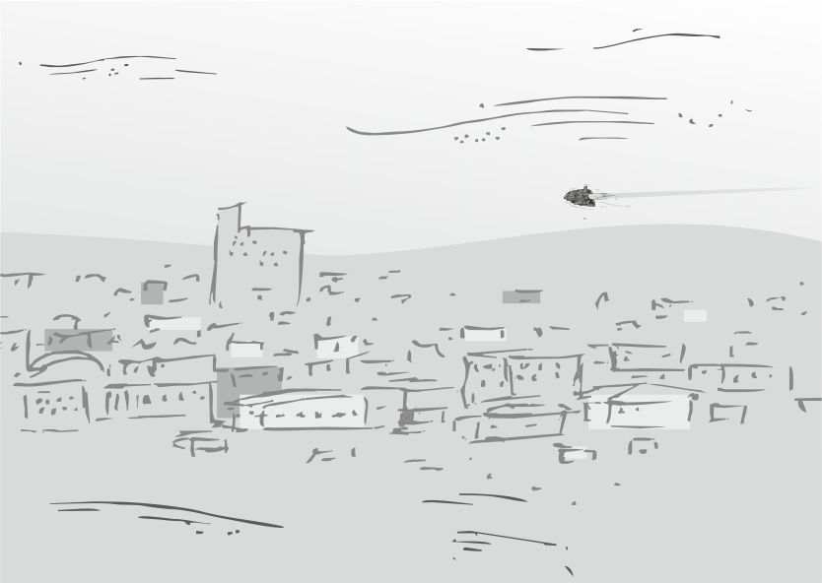
-csak a helyi légtérfigyelés - mondta, de már kezdett kellemetlen lenni a rázkódás - ...halvány jel... ...alig... ...észlel... ...jük ... semmi... ...űrpász... ...tázás...A sebességmérő műszerek lassú fékezést mutattak, de amíg a lángok vannak, nem lehet kinyitni a fékezőlapátokat sem, mert leszakadnak. a figyelmem újra az álcázó műszerre fókuszált, de azon se láttam hibát, így azt konstatáltam magamban, hogy az egész hajót sikerült elrejteni, a műszerek szerint semmi se látszik. a belső légtérhez érve elég nagy rántásként rengeteget lassult a hajó, a szélső lángok is kisebbek lettek, és a rázkódás is sokkal gyengébb lett. a hőmérőkre néztem, és az eredmény igen forró még mindig, de a légkör gyorsan hűtötte. az álcázás még kitart, majdnem elérte a veszélyes piros jelzést. alig vártam meg a küszöbértéket, és a központi kijelzőmet néztem.
Fékezőelemek résznél már csökkentek az értékek rendesen. 10... ... 9... ...és csak teltek a másodpercek. én azt vártam, hogy már lenn lehessünk, az álcázás szépen kitart. ...3... ...2... ...1... ...és már az egynél átléptük a határértéket, így benyomtam a fékezőlapátokat. na ez rengeteget megfogott a sebességen. itt már tehette, hiszen aktív légkörben vagyunk. olyan volt, mint egy vékonyabb falba ütköztünk volna, és egy pár tárgy repült előre, és kisebbfajta csörömpölést végzett az első nagyobb ablakon, és hátulról is jött egy pár kisebb csörömpölés. akkor mégse rögzítettünk mindent... innen a sebességünk már csak egy gyorsan zuhanó repülő volt, fékezőpanel kikapcsolva ... szépen lassultunk tovább, a műszerek végig jó jelzést adtak, az álcázás végig kitartott.
- megvan a rakodási pont - mondta a kicsi, és az álcázott romboló rakodónyílása elkezdett leereszkedni.
- egy varázsló vagy - morogtam az orrom alatt, és a fejemet ráztam - ezt hogy a picsába csináltad - morgolódtam tovább, de a kicsi elég hamar válaszolt
- egy nagyon régi seefloss romboló, minden alapon, még feltörés védelem sincs - mesélte a kicsi, de én arra figyeltem, hogy jó irányból közelítsek, erre sok időm rá is megy majd. a kicsi nyomta tovább - én azon aggódom, hogy a két álcázó pajzs össze ne akadjon.
Szépen ereszkedtünk a felszínen énáltalam kijelölt pont felé, ami a rombolónak a rakodási oldala volt. a középső kijelzőn látszott a röppálya, és a számítási eltérés is csak 15 % körül volt, jól jöttünk. ismét a fedélzeti hangosbeszélőbe mondtam, hallani az egész hajón:
- minden jól sikerült, álca fenn van, leszállás rövidesen - mondtam a mikrofonba, és előre figyeltem, hogy a nagy romboló jó irányba lehessen.
Csatt !
Egy hatalmas csattanás hallatszott a hajó bal oldaláról.
- eltaláltak ! - kiáltott a kicsi, és bőszen nyomogatta gombjait
- mindenki fegyverbe ! Indulunk ! - üvöltöttem a mikrofonba, de azért se vettem le az álcázást a hajóról, de a sebességmérő műszert már nem néztem, csak a röppályára figyeltem. a hajó őrületes sebességgel ereszkedett lefelé.
- valaki ül a vezérlőjükben ! - kiáltotta a kicsi
- ez távcsöves stukker volt - morogtam az orrom alá, nyilván hőkeresővel szúrt ki minket - oldalsó ágyút előkészíteni ! - üvöltöttem a mikrofonba, és hallottam, ahogy a legények hátul pakolnak nagy kapkodva - célpont kijelölve - üvöltöttem tovább, és egy pillanatra hátranéztem, és láttam, az egyik tank ült be az ágyúba. ebből se lesz nagyobb vicc, újra ellenőriztem a célpontot, egy nagyobb halom legény az, mindegyik fölfelé néz, keresi a hajónkat. egyiknél másiknál erősebb fegyver. a hajót oldalra fordítottam, hogy az oldalsó ágyú pont rálásson a területre.
Bababa - bababa - bababa
Az oldalsó ágyú nagyon erősen rángatta a hajótestet, minden sorozatnál kifelé lökte a hajót, és az irányítása is nagyon nehézkes volt, de nekem több irányba is kellett figyelni:
- rárepülés !!! - üvöltöttem a mikrofonba, hogy túlüvöltsem az ágyú zaját, majd a sebességet hirtelen vettem nagyon minimálisra. rárepülök a bejáratra
Bababa - bababa - bababa - bababa
- tüzet szüntess - kiáltottam a mikrofonba, és a hajóval berepültem a romboló lenyitott oldalán.
Zzzzzzzzzzzzzzz
Hatalmas csattanással szűnt meg az erőtér, és azonnal láthatóvá vált a nagy romboló.
- megszűnt a romboló álcája - kiáltott meglepetten a kicsi, és nyomogatta a gombjait. én addig gyorsan letettem a hajót egy kiszögellés mögé. a nagy bejárattól az már nem látható. motor aktív hűtése bekapcsolva, az álcázó pajzs iránya módosítva.
Oké.
Leszálltam.
A rombolóba.
Idegesen néztem körül, a lövész tankom meg ott ácsorgott a vezérlőben, várta az eredményt:
- mik az eredmények - sürgette mély hangján a kicsit, de az így is nyomogatta a gombjait:
- nagyjából látom csak - mondta a kicsi, és néztük a monitorját, de aztán rábökött az eredmény jelzőre - 52 fő veszteség.
A tank elégedett fejet vágott, de én szigorúan hátraszóltam :
- kimegyünk , mészárlás ! - kiáltottam hátra, de mivel ez mindenkinek szólt, így mentem én is, de a kicsit nem hagytam - nélküled végünk. maradj itt.
Gyorsan összepakoltam magam, de mire kiértem a kis kabinomból, hogy a fegyverkamrához siessek, a többiek már javában nekiláttak a teendőknek:
Tatatatata tatatata - tatatata
- elfoglalni a rombolót ! - kiáltottam a rádiónkba, és arra gondoltam, hogy a kicsi nem is tudja, mi a dolga, ezért neki is üzentem - a rombolót lezárni !
A béka előttem futott ki, valamiféle kisebb sorozatvető volt nála is. ő az, aki megmentett az állomáson. a többiek is erősen irtanak mindent, ami nem hozzánk tartozik. itt már jól jöhet a pulsaar is. sajnos rohadt nehéz, de most lesz mit aprítani vele. a pisztolyom mellé azt a nehézfegyvert vettem fel.
Tatatata - tatatatatata - tatatat
Mindenki lövöldözött, mintha az élete múlt volna rajta.
Ja igen. az múlt rajta.
Tatatatatat - tataratata
A nagy rombolónak a rakodási ajtaja már záródott össze, és még jöttek be kintről a katonák, azok is lőttek erősen, nem tudták, mi a fene folyik errefelé. mi ez a lövöldözés bentről ?
Akik meg még benn voltak, azokkal könnyebb volt végezni. elindítom a pulsaar motorját is. eléggé szadista vigyor jelent meg a fejemen, a fogaim kilátszottak, az biztos. amíg a pulsaar töltődik, a többiek nem pihennek.
Tatatatatatatatata - tataratata
Amikor bezáródott a romboló nagy oldalsó ajtaja, akkor elég sok belső katona jelent meg, de mindenkit kinyírunk mindjárt. a pulsaart meg csak bámulták a legényeim. a fegyver tüzelésre kész volt, ezért elindítottam a tüzelési fázist rajta.
Babababababababababababababababababababababa
Majdnem száz katona támadt ránk, igyekeztem a közepébe tartani a szikrázást, az a sok végtag , és testek cafatjai csak úgy repültek szanaszét, a szétrobbanó testek darabjai öltek meg rengeteg katonát. sokan úgy haltak meg, hogy a fejükbe beleszállt a társuk egyik karja, vagy lába. a nehézfegyver folyamatos tüzelése alatt a többiek nem is lőttek semmivel, csak a félelmetes pulsaart nézték, és a szavuk is elállt a hatékonyságától. a fegyver súlya erős horgony volt, mozdulni nem is tudok vele, amikor üzemben van.Babababababababababababababababababababababa
Puska ereje szétszedte a katonák mögötti termeket is, valóban elképzelhetetlen volt a pusztítás. a betontárgyakat is, amik hátul voltak. amikor teljesen szétszórtam a hatalmas bandát, elengedtem a billentyűt, és kifújtam magam, akkor hallottam a rádióba a kicsi mondatát:
- ez undorító, gusztustalan volt - hallottuk elég szomorú hangját a rádióból. de én nem lassítottam le:
- mindenkit kinyírni - mondtam vicsorogva a rádióba, és a legények elindultak fölfelé a lépcsőkön a felsőbb szintekre.
A nehéz pulsaart már visszavittem a hajóba, de a pisztolyhoz vettem fel lőszert rendesen. amikor én is kiértem a lépcsőházba, akkor újra hallottam a kicsi hangját a rádióba, ahogy a többieknek segít, hogy ki merre bujkál. aztán lassan beértem őket, nekem nem kellett megállni, mint nekik.
Tatatat - tata
A vezérlő helység előtt akadtak meg, csak szórványos lövöldözés volt.
Tatatat
Igazán nem tudtak előrébb menni. erre mérges lettem , és intettem " mindenki befelé " , majd én is velük mentem a nagyobb előtérbe.
Erre a teljes létszám megállt a tüzelésben, senki se lőtt tovább. itt az alkalom:
- mindenki adja meg magát ! - üvöltöttem el magam, és a fogaimat vicsorgattam. Csatt
Az egyik eldobta a fegyverét, és a magasba emelte a karjait. utána a többiek elég gyorsan reagáltak, mindegyik eldobálta a fegyverét, és jó páran a talajra is vetette magát, még a karjait is hátratették, hogy kössük össze ? " mindenki befelé" jelzést adtam, és a legények elindultak befelé, de a belső részek üresek voltak, a vezérlőben már nem volt senki sem. aztán felnéztem, és láttam, hogy mozog az egyik kamera. a kicsi lesz az, bele is szólt a rádióba:
- az a főnök - suttogta. én meg lenéztem a karmaim elé, és egy szomorú ubrill legényt láttam egy elég díszes ruhában . lenyúltam érte, és a bal mancsom összes karma beleékelődött a bőrébe. láttam az arcán, hogy fáj neki kurvára, de egy szó se jött ki a fejéből. én azért mondtam neki fogvicsorgatva :
- te vagy itt a főnök ugye - a fájdalom ködén át is látta, hogy ez a vég, de csak egy gyenge bólogatásra tellett az erejéből. ez eléggé lapos munka volt , ezért mondtam neki tovább - a munkád elégtelen - sziszegtem a fogaim között, a katonái meg láttak engem, ahogy egy karral kiemelem a karmaimtól vérző parancsnokot, és a jobb mancsommal a fejére célzok a nagy pisztollyal - ki vagy rúgva .
Bamm
A fejének nagyobb részét a lőszer el is vitte magával, a teste meg már élettelenül lógott a mancsomban, ezért elengedtem. a véres fej nélküli test lagymatagon omlott a talajra.
- a kamerák felvételeit kifelé forgalmazza valami automatika - hallottam a kicsinek a sajnálkozását. de mondjuk ez most jól is jön.
- az a jó - morogtam a rádióba, majd kikapcsoltam, és üvöltésbe ment át a hangom - mindenkit kinyírni !
Tatatatatatatatata - tataratata
A legényeim nem igazán végeztek félmunkát. aztán gyorsan mentünk tovább az immár üres vezérlő felé. a kicsi addig a békának mondta, hogy mit hogy csináljon, hogy a mienk lehessen a hajó teljes távirányítása. addig én visszamentem az oldalsó konzolhoz, és azt néztem meg, hogy merre van az arany raktár, és mekkora ez a sereg, hol vannak a tartalékok:
- az alsó, és az oldalsó részek le vannak zárva - morogtam magam elé, de azt is láttam, hogy annak a vezérlése el van vágva, azok ott nagyon durván be vannak készülve, hogy majd mi rájuk támadunk. a külső részeken is találtam egy csapatot, de azok nem tűntek veszélyesnek, egy rombolót nem lehet kis fegyverekkel átlőni. talán még az én távcsöves fegyverem se vinné át ezt a páncélt most gyenge lőszer van benne.
- az oldalsó részt leválasztotta valaki - mondta a kicsi a rádióban, és a képernyőn is azt láttam, hogy annak megszűnik a vezérlése. az érzékelők csak három lényt mutatnak. ez könnyű lesz. megfordultam, és intettem a békának, hogy " menjünk " , és az meg szolgálatkészen lendült támadásba velem.
A romboló az egy nagy hajó. erre akkor jöttünk rá, amikor csak abban fáradtunk el, hogy a helyszínre odaértünk. igaz, hogy csak összesen 5 emeletes, de nagyon hosszú. az oldalsó részek mögött van a motor vezérlése. a kicsi szerint egy lény az ajtónál van, de a többi se mozdul. az jó, legalább a motort nem baszkurálják.
Amikor végre odaértünk, akkor láttuk, hogy az ajtó melletti vezérlés erősen meg van babrálva, és az ajtó kettőnk erejére sem nyílik.
- zárva, de belülről nyílik - mondta a kicsi a rádióba. aztán körbenéztünk. a béka felfelé is nézett.
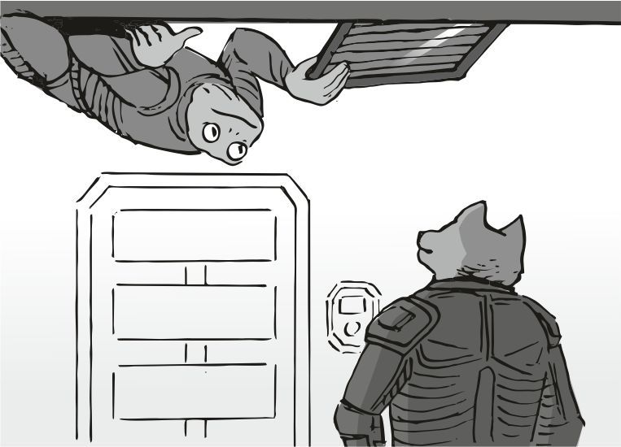
- elég sok itt a szellőző - morgott a béka, és már ugrott is fel, majd a mennyezetem megtapadva kiszedte a csavarokat a szellőzőből. ettől még nekem is leesett az állam.Amikor végzett, akkor a rácsot elvettem tőle, az meg gyorsan behussant a vékony szellőzőbe.
Bámulatos. én meg lassan letettem a kis rácsot a folyosó szélére, és az ajtóra figyeltem. hallottam halkan, hogy lövöldözés van.
Ráztam a fejem, nyilván észrevették a kis békámat. az ajtó mögül is hallom a lövöldözést. kicsit akadozva, de megy a dolog.
Katt
Az ajtó egy résnyire kinyílt, de mivel a vezérlést átvágták, így puszta erővel lehet csak kinyitni. dög nehéz ez az ajtó.
Nagy nehezen nyílt ki, a béka húzta belülről, én meg kívülről. aztán nagy nehezen sikerült kinyitni félig.
Csatt
A béka előttem rogyott össze, hátulról találat érte a fejét, mögötte a gyilkos uucla. valami vékonyabb páncél is volt rajta. az arca azonban rémült lett, meglátott engem is. az én arcom azonban sokkal durvább "most meghalsz" formájú lett, és lassan töltőfogást végeztem a fegyveren, előre tekertem a sima, könnyű lőszer felé. az uucla addig gyorsan megfordult, és elindult a folyosón. én meg rácéloztam.
BammEkkora távolságból is láttam, hogy a jobb vállát találtam el, megpördült a találat erejétől, és többször is a falnak csapódott. a szembe lévő falon is egy elég nagy lukat csináltam ezzel, onnan meg jött ki a fény. aztán lassan elindultam felé. a folyosón volt a két társa is, nyilván ezeket már a békám lőtte le. igazán nem siettem, most nincs hova. a szememet végig rajta tartottam, de azt láttam, hogy pont a fegyverforgató karját intéztem el.
Amikor odaértem hozzá, akkor már láttam, rengeteg vért vesztett, nagyon rossz pikkelyben van már, percei vannak hátra. lassan oda guggoltam mellé.
- fölifül- mondta kissé remegve
- utálom ezt a nevet - morogtam vissza neki, de nem láttam rajta azt a részt, amikor az én szavaimat megértette volna. addig lassan betettem egy új lőszert az elpazarolt helyére.
- de miért - kérdezte. én addig közelebb hajoltam hozzá, és halkan súgtam neki vissza:
- hiszen tudod, miért... - mondtam neki, de már láttam, hogy itt a vége, ezért lassan felálltam, és elindultam visszafelé - aranyért .
Ahogy haladtam visszafelé , odaértem a beszorult ajtóhoz, és ott feküdt a béka is. nagyon csúnya hiányosságok voltak a fején. ezt is nagyon elbasztam. biztos, hogy miattam halt meg. aztán lesújtva siettem a vezérlőjébe a rombolónak, akkor jöttem rá, hogy nem is az igazat mondtam annak az uuclának. ezt bosszúból csináltam a békáért, aki ennél többre is képes lett volna. valószínűleg őt is én rontottam el, nem figyeltem rá eléggé. sokat hibázok. egyedül mentem vissza a romboló elejébe, a vezérlőbe. a rádión közben mondta a kicsi, hogy merre menjek, merre van az arany raktár, és rendeltem magam mellé még 2 legényt. egy ubrill, és egy uuclát is az újak közül. a békát azonban nagyon sajnáltam, tiszta ügy volt, minden az én hibám:
- mindig a jók mennek el először - morogtam a rádióba, de a választ azonnal nyomta a kicsi:
- és te ? - kérdezte azonnal hallható éllel, így mindenkinek nyilvánvaló, hogy meg akar marni, de most az egyszer nem tud, én is igazat beszélek:
- én rossz vagyok - válaszoltam, és egyből csend lett a rádióban. aztán elég hamar megtaláltuk az arany raktárat, de annak bonyolult zárja volt, kellett a szerszámzat a hajóról. iderendeltettem valakivel a szerszámokat, mindenki azon volt, hogy hagyjuk azt a termet, majd kinyitjuk később. én meg nem akartam addig tovább menni az ügyben, amíg ez az ajtó nincs kinyitva. ha ez üres, akkor nagyobbat koppanunk a játszma végén.
- a felfelé forgalmazást megállítottam - hallottuk a rádióból a kicsi hangját, majd kis szünettel később mondta a lelkesítő részletet is - mienk a hajó !
Erre a kis társaságom lelkesebb lett. de én nem. lassan megérkezett a szerszám csomagom is, és én lassan nekiláthattam a bonyolult zárak feltörésének.
Annyi szerencsém volt mégis, hogy ez egy elég régi konstrukció, annak minden hibájával.
Eléggé elhúzódott a zárral a vacakolásom, közben a kicsi mesélte a kiegészítő részleteket is. az egész adattárat megfejtette, így a romboló hajónaplója is elérhetővé vált számára. ezek szerint a katonák egy kisebb része el lett küldve, hogy a városban "pihenjen" a bevetés előtt. mindegyiknek egyéni követője van, nagyon könnyű rá állni, a nagy romboló keresőit már rá is nyomtuk.
- vannak vagy húszan - morogta az egyik legény a rádióba.
Aztán nagyon nehezen csak sikerült végül kinyitnom. addig a többi legény is lelépett mögülem, szerintem nem bírták kivárni az ajtóval a bénázásomat. szitkozódtam is mint aki mérges. az ajtót csak félig nyitottam ki, de mögötte annyi , de annyi arany volt, hogy az már nevetséges.
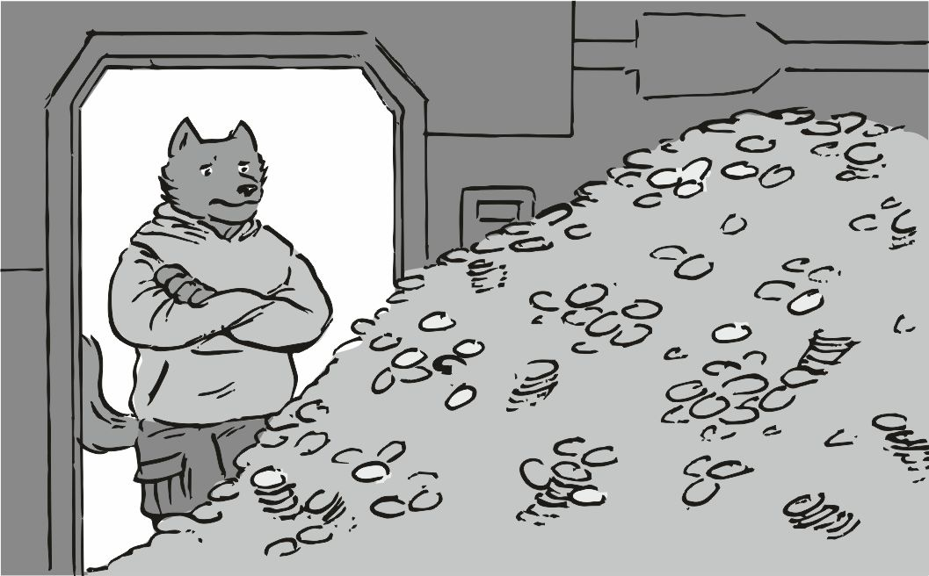
- ez egy egész sereg fenntartási költsége - morogtam magam elé, de már láttam is magam előtt, hogy csak a nagy formátumokat tudom elvinni, a kicsiket nem, egyszerűen nem fér ennyi arany a hajómba. ez most csak egy fenntartási költség. akkor az a rohadt fegyver gyáros mennyi aranyat csinál egy év alatt ?Egyből ide is rendeltem a kis segédet, hogy a nagyobb címleteket válogassa ki, és dobálja az ajtón kívülre. hadd lásson egy hatalmas arany mennyiséget életében.
Mi meg hárman elindultunk visszafelé a nagy romboló vezérlőjébe. a külső katonák eléggé aggasztottak. amikor végre kiértem a vezérlőbe, éreztem, hogy fárad a lábam. eszembe jutott a teleport is, mint lehetőség :
- azt a húszat ... - kezdtem, de a kicsi már nyomta is a rádióból :
- könnyű lesz, már megvannak. utánuk küldtem az új szúnyog kamerát - vigyorgott a kicsi a rádióból.
- itt semmit se tudunk csinálni - mondtam a többieknek, majd egyből utasítottam is őket - mindenki vissza a hajónkra ! - kiáltottam, és mindenki elindult vissza sietve . én meg megálltam, és morogtam egy kört a rádióba a kicsinek - engem sugározz vissza, meg még párat.
Aztán lassan homályosodni kezdett a nagy romboló vezérlője, a csontom pedig égetni . eléggé fájt, de megéri. már fájt a talpam, túl sokat mentem, és ez az acél lapú rács, az nem igazán esik jól. leültem a romboló vezérlőjébe valahol a szélén, ahol nem vagyok útban. mindenki sietett, valamiféle kábeleket húzogattak ide oda, én meg nem igazán tudtam, hogy most mi a fene lesz. csak ültem, és a talpamat masszíroztam. fájt eléggé. közben arra gondoltam, hogy :
- azt a külső húsz legényt el lehetne kapni egyesével. az nagyobb móka - mondtam ki a többieknek, de a kicsi pont itt hasalt előttem, valami átkötést, vagy átalakítót szerelt be éppen, de a mondat nem jutott át a szűrőjén, és ezt válaszolta :
- az nagyon sokáig tart - morogta, és már túl későn figyeltem oda, így nem tudtam, hogy ezt nekem válaszolta, vagy a másik srácnak, akivel a kábelt húzogatják. aztán a fejem csóváltam, és annyiba hagytam az egész ötletet
- itt az egyik - mondta az uucla legényem, és előtte volt egy kijelző is, amin a szúnyog képét láthattuk. én azért gyorsan odaléptem mögé, hogy jobban lássam, mi is folyik itt. a képen pirossal be volt karikázva az egyik srác - ez az egyik célpont, de a többi felé tart - fojtatta, majd átváltott egy másik képre, ahol azt láttuk, hogy a pirossal megjelölt kis pontok valóban egy helyre indultak.
- egy helyen találkoznak - morogtam az orrom alá, majd többször is átgondoltam, mit tegyek. többféle forgatókönyv is volt, de fogalmam se volt, melyikkel járok jobban, melyikkel úszom meg veszteség nélkül, és melyik az, amelyikkel a leghamarabb végzek. ezekből kéne valahogy egyet gyúrni . aztán kiböktem - támadunk ! - kiáltottam a rádióba, így aki nem volt a romboló vezérlőjében, az is hallotta.
A kicsit, meg azt az egy uucla legényt hagytam a romboló vezérlőjében, és mindenki mással elindultam vissza a hajóhoz, azt a külső húsz legényt el akarom kapni.
Csak akkor van vége a dalnak. a hajóval felszálltam, és elindultam a kisebb csoport felé, nagyon egyszerű dolgom volt, a kicsi beállította, hogy lássuk, melyik a piros célpont, és melyik a sima járókelő. azt a húsz srácot nagyon könnyen szétlőttem a fedélzeti géppuskával. könnyű munka volt.
Ekkor tűnt fel a másik repülő a bal oldalon, és tüzet is nyitott ránk.
Tata-tata - tatatat
A hajómat elkormányoztam a tüzelés elől, és a házak között le is sikerült rázni. ekkor felkeltem a vezérlőből, és hátrafutottam a fegyverkamrához:
- vedd át kicsi ! - kiáltottam előre, és közben áttoltam a rámpa vezérlőt. de persze fölöslegesen, akkorra már nyilván átvette a vezetését a hajónak. a távcsövest, a pisztolyt, és a tartalék tárakat. aztán ez is megvolt, akkor lesétáltam a rámpán, és kiugrottam a hajómból egy alkalmas pillanatban. a másik hajó valahogy lát minket. hogy a fenébe ?
Paff
Eléggé nagy ütközéssel értem talajt. egy tetőn vagyok, ami eléggé rossz állapotban van.
Ekkor került elő a másik hajó, és tüzet nyitott a hajómra újból. a kicsi ügyesen takarásban tartotta a hajómat. a többiek az oldalsó nehéztüzérséggel rálőttek a kis hajóra, az meg sorozatokkal válaszolt.
Tatatatara - tatatat
A kis város felett egy hajó lőtt valami homályosodást, ami néha visszalőtt. nyilván a hőkeresővel vett észre minket. pedig az álcázás jó, innen szabad szemmel se látni a hajómat. a lövöldözés azonban túl sok figyelmet kelt:
- tüzet szüntess - mondtam halkan a rádióba, majd egy kicsit arrébb mentem, hogy jobban rálássak arra a kis hajóra, elővettem a távcsöves puskát, és fojtattam - visszavonulás - mondtam még halkabban. addig gyorsan utánuk kéne szaladnom, de azt már csak lenn, az utcán tudom. elég hamar leértem a talaj szintre, aztán láttam, hogy az én hajóm elég gyorsan megfordult, és elbújt a szélső magasabb ház mögött. a kisebb hajó most próbált feljebb szállni, de oldalról egy nagyobb szél támadott minket. énnekem lefújta a kapucnimat, aminek köszönhetően körülöttem idegesítő üvöltözés, kapkodás, és össze vissza rohangálás történt. de már mindegy, ezt az utolsó kis rohadékot akár innen leszedem.
Aztán az a kis hajó észrevette, hogy a nagy tömeg körülöttem kitisztul, mintegy bekarikázott az a sok városlakó azzal, hogy elfutottak tőlem.
Na ekkor nyitott tüzet rám a kis hajóból. én bezzeg nem voltam álcázva.
Babababababababa - baba-baba
Én meg ugráltam, és igyekeztem fedezék mögé bújni. erre a célra a fa, és lemez ajtók sajnos nem voltak megfelelőek. a téglafalon is eléggé könnyedén átsuhant a lőszer. temérdek lény halt meg, főleg az öregek, és a gyerekek, akik nem tudtak idejében elfutni a támadó hajó elől.
Baba-baba - baba-baba - baba-baba
Amerre csak futottam, mindenhol dőltek le a kis házak, és minden semmisült meg, amerre csak néztem. minden dőlt össze, és gyulladt ki. futás közben pár apróságba beleakadt a távcsövesem, de mindig magam után tudtam húzni.
Kész szerencse, hogy az a vacak fegyver ennyire szór. elég sokszor mentette meg az igénytelenség, és az olcsó felszerelés az életemet. akinek a vacak stukker jut, az sose tud megsebezni. ha jobb lenne az a fegyver, már rég halott lennék. aztán megláttam egy magasabb kő épületet, ezt egyetlen lövéssel nem tudta átlőni. amikor beszaladtam, benn már volt egy család, akik összebújva imádkoztak. valami istenség picike szobra előtt.
Gyorsan körbenéztem, hogy lehetne felmenni az emeletre.
A hátsó oldalon volt egy lépcső, de az le volt láncolva. erre előkaptam a pisztolyt, és lelőttem a lakatot.
Bamm
Erre már abbahagyták az imádkozást, és a magasabbik, aki nyilván a családapa volt, rám is nézett.
- hhhhhhh - vicsorogtam rá egy félelmeteset, amire az el is ájult, mindegy, így is jó. a családja meg élesztgeti. a fejemet rázva siettem fölfelé az emeletre.
Amikor felértem, akkor láttam, hogy az emelet azért volt lezárva, mert ez egyszer már összedőlt. ez nekem külön jó lesz, le tudom szedni a srácot a levegőből.
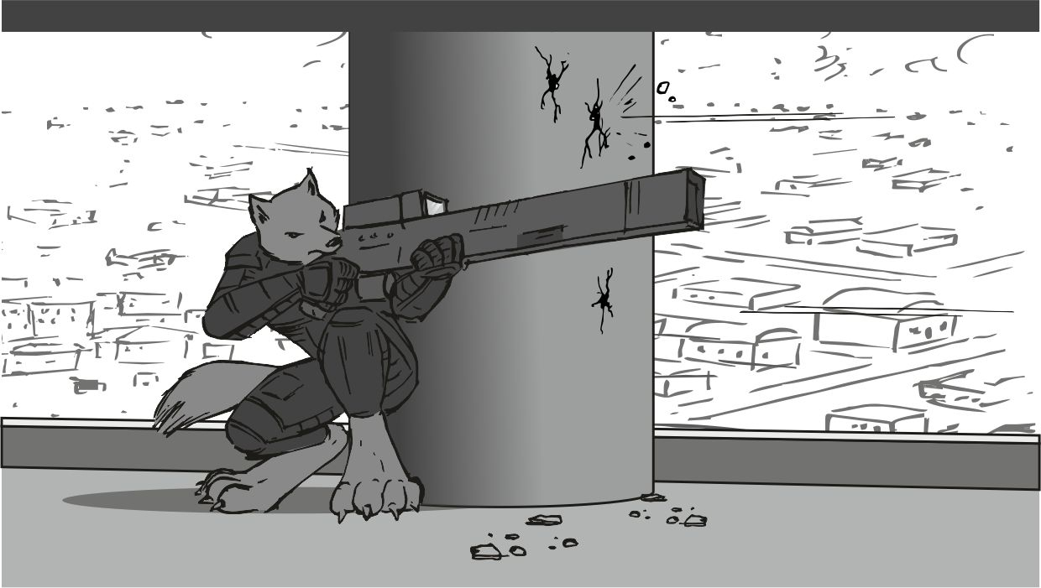
Nagyon sok port hoz be a szél, amit a hajtómű fúj ide. elővettem, a távcsövest, és ellenőriztem a lőszert, majd kicseréltem a simát a páncéltörőre.Aztán kiléptem a fedezékből, és azt láttam, hogy a srác hátrafelé halad, nyilván nem látja, hogy merre vagyok, és a szemével keres engem. a távolságot megbecsültem, majd kiléptem a napfényre, hogy jobban lásson ő is, és én is tisztább célt kapjak. azonnal elkezdett újra lőni rám .
Bababa - bababa
Körülöttem tört szét minden, az jó, akkor már lát engem. felemeltem a távcsövest, és rácéloztam. volt időm, az ő sorozatvetője nagyon szór, és most ő még hátra is ment ehhez. aztán becéloztam a fejét a srácnak az első szélvédő mögött.
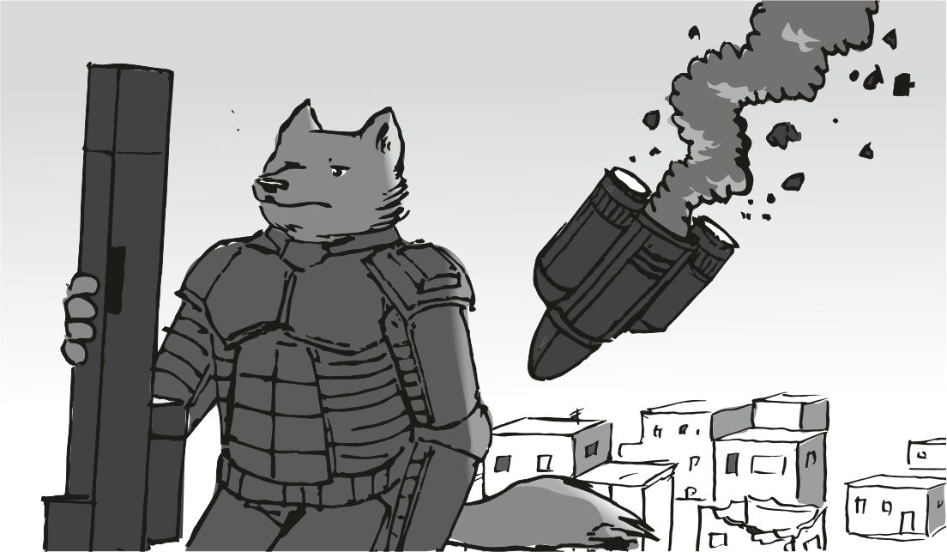
BammA hatást már nem vártam meg, hanem simán hátat fordítottam, és lassan leugrottam a tetőről, észben tartva azt, hogy merre is bújt a hajónk.
- nincs vége - hallottam a rádióból a kicsi hangját, és erre megfordultam.
Az a kis hajó eléggé jól leszállt. simán túl lehetett élni.
- ez meg mi volt - morogtam, és a távcsöves stukkert újra a szemem elé emeltem. a kis hajóban volt még valaki, valamiféle mozgást láttam az átszakított szélvédő mögött, de aztán a hajó el is tűnt a szemem elől a házak mögé - ez nem lehet igaz - morogtam tovább, majd megindultam sokkal nagyobb lendülettel a leszállt hajó felé. akkor a hajóban volt még valaki ! De ez már idegesített, ezért benyomtam a rádiót - mennyien vannak abban a hajóban ?
A válasz nem azonnal jött, én meg igyekeztem át az egész városon, hogy nyakon csípjem azokat. futás közben megnéztem hogy állok lőszerrel, de ahogy láttam, ebből se lesz gond. újra is táraztam mind a két fegyvert, a pisztolyomat is, meg a távcsövest is feltöltöttem.
- hárman vannak ... - itt valami szünet következett, amit nem is bántam, éppen egy forgalmasabb részen vágtam át, és igyekeztem a feltűnést is kerülni, de a szél mindig lekapta a kapucnimat. aztán egy sikátorba értem, valami szűkebb átjáróknál voltam, amikor fojtatta a kicsi - ... valami kajálda felé mennek... - aztán megint szünet. az nem baj, azt a kajáldát ismerem. erre hirtelen megálltam. de hiszen akkor nem is innen támadok majd. utána gyorsan a másik irányba futottam, mert arra gondoltam, hogy én tudom hol a kajálda hátsó bejárata, és majd én a konyha felől fogok támadni, azt egyik se várja majd, így könnyebb lesz legyőzni őket. aztán már majdnem ott voltam, amikor a kicsi hangját újra hallottam - a szúnyog kamera jobb, mint vártam - tette hozzá, és ettől mosolyogtam kissé. mégis mennyire durván jól sikerült az a kis kamera, ha ő dicséri meg ? Bődületesen jó lett akkor az. aztán csak odaértem a hátsó bejárathoz. bentről lépéseket hallottam, ezért félreálltam. mancsomban a pisztoly, így egyet mindjárt le is tudok a háromból.
Egy vékony konyhás lény jött ki eléggé elfáradtan, én meg a sötétből tartottam neki az ajtót. ő csak bólintott, mint aki megköszöni, hogy tartom az ajtót neki, majd lassan elment. lehet valaki ennyire fáradt, hogy fel se tűnik neki, hogy ki mellett van ?
Tata-tata - tatatat
Lövöldözések. odafigyeltem, aztán bementem az ajtón, és csak azt láttam, hogy mindegyik a konyhába le van kuporodva, és egyik se meri kinyitni a szemét, nyilván a támadóktól félnek. mindegyik támadónak ismétlőfegyvere van. valami kisebb sorozatvető, vagy mi. én meg itt vagyok egy pisztollyal, és egy távcsövessel. ha észrevesznek, mindegy, mi van nálam. inkább cseréltem. a távcsövest le is tettem a helység szélén, és a pisztolyt vettem elő. aztán elindultam a konyhából, és átléptem azokat, akik csak nyöszörögnek. a falon az egyik szöveg érdekes volt " baj esetén szólj a főnöknek..." és valami telefonszám. ez még jól jöhet, nyilván a konyhafőnök, ezt a kis papírt zsebre is gyűrtem. aztán lenéztem a padlóra . az a sok konyhás, aki egész életében dolgozik, és úgysincs semmire se pénze. aztán odaértem a kajálda részhez, és lassan kinéztem az oszlop mögül. jó helyzetben vagyok, a konyhából sok helyre belátni, van egy görbe, homályos tükör is szemben. én látom őket, de ők háttal vannak. a bejáratot védik, vagy mi. persze. engem várnak, csak rossz irányból. de csak kettőt látok. egy balra van, a falnál áll, egy meg jobbra fekszik a földön. halkan előhúztam a késemet, és átdobtam a bal mancsomba. pedig de utálok ballal támadni. ezt a kettőt leszedem, a harmadik meg majd engem lő le ? Aztán kiugrottam kitárt karokkal.
Nyissz bamm bamm bamm
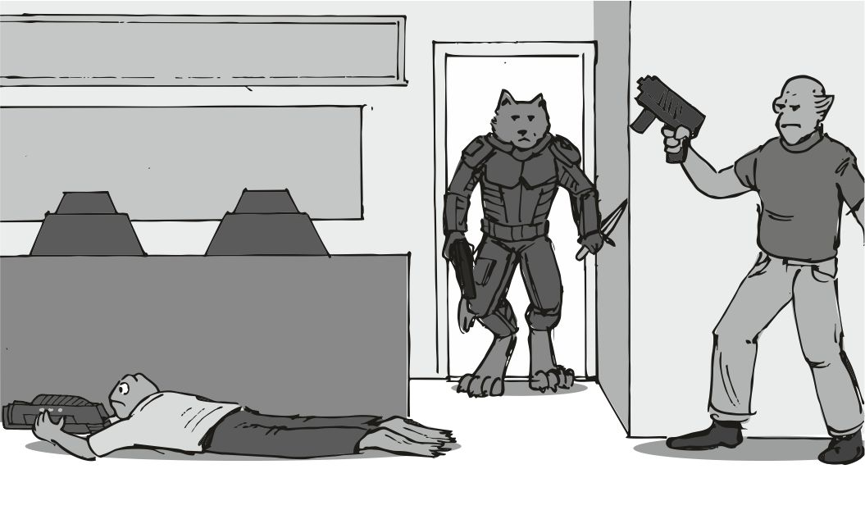
A bal oldalit a falra szegeztem a késemmel, a jobb oldalit meg simán keresztül lőttem párszor. egyszerre csak vége lett a hangzavarnak. jó ez a csend. jól körülnéztem, sehol senki. hol a harmadik. aztán lassan újratöltöttem a hiányzó lőszert a pisztolyba. szemben volt egy elég nagy dagadék preaxut, akit mintha már láttam volna. ismerős az arca. el is kezdett mocorogni:- jól megnőttél, amióta nem láttalak - mosolygott kényelmetlenül a zsíros dagadék, én meg tágra nyílt szemmel néztem rá. ez hozzám beszél ??? De aztán beindult, és eléggé nagy sebességgel robogott kifelé a konyhába - mindenki haza ! Ez nem túszejtés ! - üvöltötte el magát a dagadt, amire mindenki felkelt a konyhában, és ész nélkül elrohantak, ki merre látott. ahogy csak lehetett, ő is elszaladt a bolygó valamelyik sarka felé, és be se csukták az ajtót, úgy elszaladtak. akkor üres a kajálda ?
Oké, kettő megvan, de egy még hiányzik. túl nagy a csend. kihúztam a késemet a falból , amire lehullott a támadó, én meg odamentem a nagyon koszos ablakhoz, majd leültem az egyik székre oldalt.
Csörr !
Egy nagyobb ütést éreztem a fejem búbján. még a fejem tetejére raktam a mancsomat, és utána meg is néztem. a földön voltam.
Nem véres a mancsom. de a golyó súrolta a fejemet. ez egy pontos távcsöves lövés volt. ha nem ülök le, ez azonnal fejbe küldött volna.
- orvlövész - morogtam a fogaim között, és fetrengtem az üvegszilánkokban egy kicsit, majd átmásztam az egyik hullán, és elindultam hátra, a konyha felé. a rádió is bekapcsolt:
- távcsöves rohadék, nagyon jól elbújt, én se látom - morogta a kicsi a rádióba. én meg ettem a kefét:
- ha távcsövezik, akkor szegezzük oda - morogtam vissza, és tervet kovácsoltam a semmiből - teleportálj a konyhába egy géppuskást ! - kiáltottam a rádióba, és én meg addig elindultam hátra a konyha felé. mire hátraértem, addigra a géppuskásom is megjelent, így azt is eligazítottam - teneked az a dolgod, hogy pici időnként kilőj az ablakon - mondtam, és ott is hagytam szegényt. a fejét rázta, nem áll össze a fejében a kép. jó ez így. azért a nagy rohanásban benyomtam a rádiót is, de futás közben nehéz magyarázni - a távcsöves rohadék... - lihegtem a futástól, de mindenképpen tudniuk kell, mi folyik itt - ...azt hiszi, én lövöldözök... ...és én addig meg... ...le tudom vadászni - magyaráztam , és utána avval foglalkoztam, hogy miként kéne a területet megkerülni. nem is nehéz, elég nagy a tömeg, csak a sebességet kell visszavenni, mert megint kezdi lefújni a szél a kapucnit. aztán az egyik első emeleti kiállásban, ami valamiféle régebbi erkély lehetett, befeküdtem az egyik kiszögellésbe, ügyelve a farkamra, hogy hasalás közben ne álljon az égnek, és célba vettem a sárga épületet az utca végén.
Mindegyik ablak ki volt törve, és sehol semmi mozgás. aztán elvettem a szememtől a távcsövest, és szabad szemmel próbáltam odanézni, hogy én hova bújnék, ha tuti célra mennék.
Időnként lehetett hallani a géppuskás lövöldözését. sokáig nem húzhatom, lebukás lesz.
- látom a célt - hallottam a kicsinek a súgását, és ettől már jobb kedvem lett. aztán fojtatta is - fenn van a tetőn - fejezte be,és én már oda is néztem a fegyverrel.
Semmit se láttam. túlságosan a szélén vagyok, innen nem látni semmit. fel is keltem, és elindultam a sikátorok útvesztőjében a cél felé. szerencsére annyit kellett észben tartani, hogy a nap mögöttem lehessen. azért gáz ez eléggé, mert így az árnyékom képes, és elárul engem, erősen figyelnem kellett, merre is megyek.
Aztán végre odaértem a sárga épülethez. tárva nyitva minden. egy ablak se volt a helyén, valószínűleg üres az egész ház. igyekeztem fölfelé a kő lépcsőkön, ami nagyon kellemesen hűvös volt. jól is esett, mint valami jutalom. mielőtt az utolsó emeletre felmegyek, megnézem a pisztolyban a tárazást. jó lesz ez. 5 darab gyenge lőszer van elől, és utána csak egyetlen közepes erősségű van. bólogattam is, ez úgyis jó lesz. az orvlövészek soha nem viselnek semmiféle páncélt. ők nem készülnek fel arra, hogy őket lövés érheti. el vannak bújva.
Vettem egy nagyobb levegőt, majd lassan elindultam fölfelé a lépcsőn. igyekeztem semmiféle zajt kibocsájtani. aztán megláttam a sötétzöld talpait a tető szélénél.
Ez egy uucla , hason fekszik, és pontosan a kajálda felé néz a fegyverével. jó hosszú csöve van. a farkát azonban szorosan leszorította, kibaszott kényelmetlen lehetett a számára, a gyík farok nem hajlik annyira, mint az enyém. erre kicsaltam egy halvány mosolyt is a fejemből minden nehézség nélkül. lassan mellé értem. a szemem előtt elrepült egy kisebb rovar, majdnem le is csaptam, de rá kellett jönnöm, hogy az a kis szúnyog kamerája a kicsinek, és a fejemet ráztam, hogy "ez nem lehet igaz" . ott álltam az uucla felett, és a nap szemből sütött. ha fordítva lett volna, akkor az én árnyékom le is buktatott volna. csak a fejemet ráztam lassan. ez a srác le akart lőni. azért benyomtam a rádiót, és hangosan mondtam, hogy jól lehessen hallani:
- tüzet szüntess - ettől a gyík eléggé megijedt, és látszott rajta, sokat adna, ha most megfordulhatna, és láthatná, mi is folyik itt. de majd én elmondom neki - ...vannak... - kezdtem a monológot, és a lény meg is dermedt újra egy kissé, de mégse mozdult még mindig - ...ellenfelek, akiket... ...saját módszerükkel a legkönnyebb... - mondtam lassan, de a lény lassan fordult meg. szemem le se vettem róla. fel is emeltem a pisztolyt, és rászegeztem a gyíkra. amikor megfordult, akkor látta, hogy ez a menet ennyi volt, és eléggé rémült fejet vágott ebből az okból kifolyólag :
- mondhatok utolsó szót ? - de én csak mosolyogtam kedvesen:
- ez már megteszi - bólogattam neki, hogy nyugodjon meg.
BammA pisztolyt újra felemeltem, és el is indultam volna, de már homályosodott körülöttem minden, és a csontjaim is elkezdtek égni egy kissé. a teleport. térdre is estem.
- behozlak - hallottam a kicsi hangját, és lassan a saját hajóm teleport termében találtam magam térdelő állásban. eléggé fájt már minden csontom :
- nem kellett volna - morogtam, de persze ez nem volt igaz, igenis jól esett, hogy behozott. a csontjaim fájtak eléggé, de így is előresiettem, ahogy csak erőmből tellett. a kicsi vezette a hajót, és majdnem mindenki az első szélvédőnél volt, igyekezett jobban látni.
- vissza a rombolóhoz - mondtam hangosabban, és újra ellenőriztem az álcázás minőségét, meg a többi agyatlanságot, mint az üzemanyag, és a hajó többi lényegtelen mutatója. ekkor jöttem rá, mennyire jó is az, hogy nem az én hajómmal kell felszállni. aztán eszembe jutott a távcsövesem, amit a konyhában leraktam a helység széléhez - a távcsövesemet behoztad ? - kérdeztem a géppuskásomat, de az csak nyugodtan bólogatott. jó ez, csak a fejemet el ne hagyjam. még jó, hogy nem vagyok egyedül.
A hajó gyorsan száguldott vissza a rombolóhoz, és hamar le is szálltunk benne. nem nagyon mozogtak a többiek, a nagy hajó majd felvisz minket. hiszen a munka kész van . igaz ?
A zsebemben találtam egy cetlit, mi a fene ez. ja igen "baj esetén szólj a főnöknek..." aztán itt az a számsor.
- az egy itteni telefonszám - mondta a kicsi, majd bevitte a hajó rendszerébe.
- valami konyhafőnök - morogtam magam elé.
- az a fejes a kis hajónál eléggé durva volt - morogta a kicsi válaszképpen, majd fojtatta - szemből érte a lövés, de még a hátsó motort is átütötte - fejezte be, de nem is igazán figyeltem rá. ha a munka kész, akkor mehetünk a jutalomért.
Még azt a nevetséges mennyiségű aranyat is ki kell pakolni:
- az aranyakat majd teleporttal - motyogtam a fogam között, majd hozzátettem - kéne inni valamit - de a választ egyből tolta az egyik legényem hátulról, aki ezt meghallotta:
- hinni a templomban kell - mondta elég hangosan, és ettől eléggé össze lettem zavarodva:
- mi az hogy templom ? Ott kapjuk a piát ? - kérdeztem egészen összezavarodottan, amitől mindenki hangosan röhögött, még a kicsi is, én meg nem igazán tudtam elképzelni, hogy efféle nevet adjanak egy csehónak . na majd később megoldom az ügyet - a munka kész van ugye - morogtam végül, de a többiek még mindig nagyon vigyorogtak. a kicsi lassan már megnyugodott:
- a munka kész van - mondta, és a nagy rombolónak átvette a vezetését.
Mintha a nagyobb romboló vezérlőjében ülnénk. szépen elindultunk fölfelé, a romboló erős motorjai gyorsan vittek minket fölfelé.
Engem annak az üzemanyaga aggasztott, és a mi hajónkkal kiszámoltattam, hogy mennyi még az üzemanyaga, és elég lesz , vagy vissza fogunk esni. a komputer gyorsan kiszámolta az üzemagyag fogyását, és a hátralévő úttal össze is vetette. az eredmény megnyugtató volt.
- simán kijutunk az űrbe - mondtam halkan, de a kicsi tovább is vitte a számítást:
- és ott van még az a nem kevés arany is - mondta érdekességként. erre a teleportot állítgattam, hogy a romboló közepében lévő aranyszoba ajtaja elöli nagyobb halom is a mi kisebb hajónkba kerüljön. a kis segédet egyből utasítottam is, hogy a nagyobbik raktárat tegye rendbe, és ha lehet, ürítse ki azt, ami benne van, vigye át a nem használt kabinokba.
A teljes raktár szobára szükség lesz. én csak bólintottam a kicsinek, jelezve, hogy megyek hátra számolgatni, ő meg addig vitte tovább a nagy rombolót az űr felé.
Ahogy hátraértem a teleport vezérlőbe, az ottani pontosabb mérések már nem nyugtattak meg engem semennyire sem. a rombolón a gravitáció be van kapcsolva, de a mi hajónkon nincs, mert a komputer azt hitte, hogy nem kell. amúgy is logikai hiba lett volna. az arany mennyisége még így se lesz jó, túl nagy a mennyiség. kicsit elfilozofáltam azon, hogy kell-e ez a hatalmas mennyiségű arany, hiszen nem is tudom majd elkölteni sem.
Egy kis idővel, és rengeteg számolgatással később azt láttam, hogy a nagyobb méretű gömbbel sikerülhet a raktárszoba belső méreteit megtölteni majdnem . jó lesz az. utána beindítottam a teleportot, és avval teleportáltam a szobába az aranyat. a komputer azt hozta ki jobbnak, ha sok picike gömböt teleportálok, és nem egy nagyobbat, így sokkal jobban meg lehet tölteni a szobát.
Ekkor jutott eszembe az, hogy ki se tudom majd nyitni az ajtót, ha teljesen telepakolom arannyal a szobát.
A fejemet fogtam, és nem tudtam mi a fenét csináljak. aztán úgy döntöttem, hogy majd a gravitációs tér nélkül nyitom ki az ajtót, ha kell egy kisebb arany. ez jó megoldásnak látszott, fojtattam a kis gömbök teleportálásának számításait. igazán nem tartott sokáig, gyorsan haladtam vele. párszor felvillant a túlmelegedési lámpa, de volt időm, megvártam, hogy lehűljön, és már nyomtam is a következőt. a kis raktárhelyiség elég hamar megtelt, már nem tudtam több kicsike gömböt beletenni.
Eléggé vastagon megtöltöttem a raktárat. amikor ez is megvolt, akkor mentem is vissza a saját vezérlőmbe, és visszaültem a helyemre. pont jókor, lassan elérjük a sztratoszférát.
- észrevettek minket, több radar is miránk irányul, erős keresés van ! - monda a kicsi, és eléggé sok zavaró szám, meg betű ugrált a kijelzőjén.
- álcázást leveszem - mondtam hangosabban, de nem voltam túlzottan elégedett az álcázó teljesítményével - úgyse működik szerintem jól - morogtam megint, pedig jó kedvem kellett volna legyen, sok aranyat szereztem. azért a rádió ki volt hangosítva alapból, oda se kellett nyúlni:
- ismeretlen hajó, azonosítsa magát ! - hallatszott a rádióból. erre én viccesre vettem a figurát, a logikájuk erősen hibás volt:
- azonosítani ? Minek ? Éppen megyünk el - válaszoltam teljesen logikusan. a rádióból jövő hangot nem sikerült meg győznöm :
- távozása nem szerepel a repülési tervben ! - harsogta a hang, kicsit vigyorogtam rajta ,aztán eszembe jutott a kedvenc kajám, a kakeela hús :
- ez a menetrend szerinti kakeela hús szállítmány - mondtam abszolút komolyan. a válasz nem jött azonnal, hanem egy kis szünet állt be a gépezet működésébe:
- a kakeela húsnak van menetrend szerinti járata ? - kérdezte a rádióból valaki ettől mind a ketten vigyorogtunk a kicsivel. én még rátettem, ami rajtam múlt:
- a poén a következő űrhajóval jön. addig kérjük tépjen magának sorszámot - mondtam, de már nagyon nehezen álltam meg, hogy el ne röhögjem magam. a kicsi már eléggé dülöngélt.
- mi a repülési engedély számuk ? - idegeskedett a másik oldalon a srác, de már kiröhögtük magunkat a kicsivel, és engem meg már kezdett idegesíteni a dolog. rendesen zavarja a köreimet:
- na, most már bekussolsz, vagy úgy orrba gyűrlek, hogy attól falat bontasz - kiáltottam a mikrofonba, és gyorsan ki is kapcsoltam az egész rádiót, még időben, mert a kicsi is, meg én is nagyon hangosan felnevettünk.
- ekkora hülyét - nevette a kicsi, de nem tudom, kire gondolt. aztán újra a képernyőjére nézett, és utána rémült arcot vágott - még mindig nincs vége !! Van 2 hajó a radaron !
Erre már én is a romboló kezdetleges radarképére néztem, és láttam, hogy van egy nagyobb, és egy kisebb hajó is a képen:
- miért nem a mi radarunkat használjuk ? - kérdeztem, de a kicsi rázta a fejét válasznak. nyilván a romboló hajóteste sokat zavarna az ügyben, nem is firtattam a dolgot. inkább a támadókat néztem a képen. a kicsi meg mondott mást :
- végül is ez a romboló most egy második pajzs a mi hajónk körül - vélekedett a kicsi, és én elismerően bólogattam, ritka jó hasonlat
- meg az üzemanyag se fogy - ismertem el a vélekedését a kicsinek - vastag a pajzs, és van lőszer is dögivel - mondtam, majd elindultam hátra - a romboló fegyver rendszerét a saját vezérlőjéből jobb irányítani - mondtam, majd a teleport kamránkba mentem. amikor odaértem, hamar beállítottam a célpontot, a romboló vezérlője.
Egy olyan hajóval fogok harcolni amit nem ismerek.
Egy olyan hajó ellen, amit ugyanúgy nem ismerek.
Aztán a teleport motorja felbúgott, és elég hamar éreztem az égető hatást is, de csak a fogaimat csikorgattam tőle.
Aztán kitisztult a kép, és a romboló vezérlőjében voltam, de nagyon hideg volt :
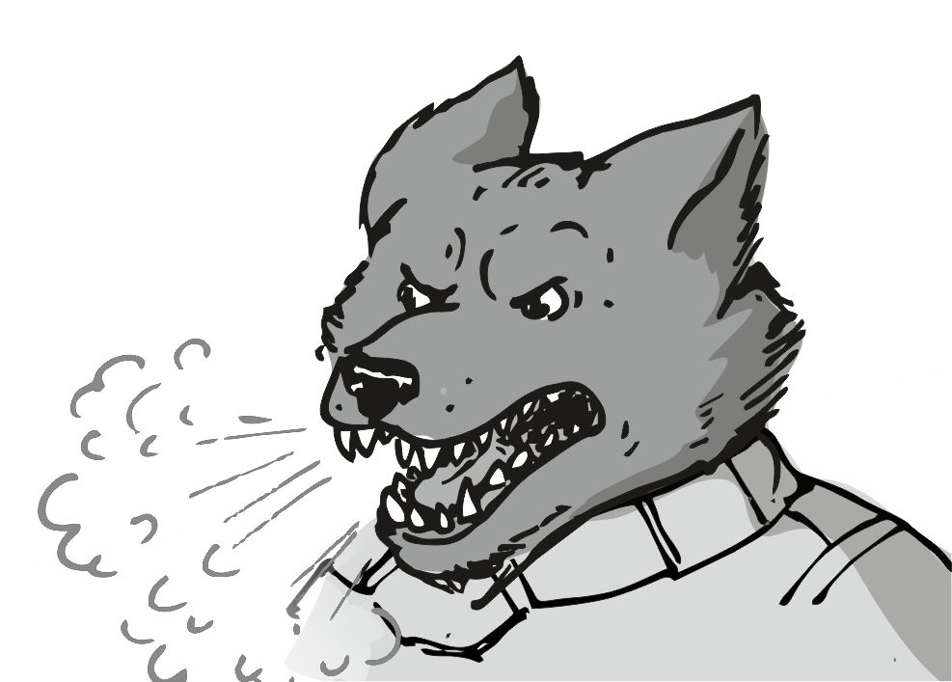
- mi ez a hideg !!! - üvöltöttem a rádióba, és a kicsi nyilván nem ijedt meg nagyon ettől. persze. én addig az összes fegyver rendszert aktiváltam, meg élesítettem, és akkor vettem észre, hogy mennyire lassan fordul ez a hajó, és a fegyverrendszerek se azt a jelentést adták, amire én vágytam - a sorozatvető majdnem tele volt, de egyetlen rakéta sincs - mondtam a rádióba már sokkal halkabban, már kezdte a testem fölvenni a feladatot, és már kevésbé fáztam. a leheletem eléggé zavart, mert nagyon sokáig meg is maradt. hogy a látásomat ne blokkolja, mindig oldalra fújtam ki a levegőmet.- kikapcsoltam a fűtést, meg hasonlókat, azt hittem az már nem fog kelleni - szabadkozott abszolút jogosan a kicsi, majd fojtatta valamivel lelkesebben - az a torpedó pont beleillik ennek a rombolónak a kilövőjébe - kiáltotta a kicsi, és eléggé lelkes volt. én meg bólintottam, de azt nem látta elvileg. ekkor kezdte lőni a rombolót az a két másik hajó. elég gyerekes próbálkozásnak látszott, még a külső pajzson se jutottak át a lövedékek.
- két legényt küldj el máris, hogy töltsék be - adtam ki a parancsot, amire a válasz elég gyorsan jött:
- a két tank elvitte már - mondta a kicsi, és eléggé lelkes volt. érthető. a saját gyártmánya. elképzelni se tudom, miféle cuccokat épített bele. addig, amíg ezt a csodát ki nem lőjük valahogy, addig én vezetem ezt a nagy hajót. böszme nagy gép, nagyon lassan fordul, és nem is annyira gyors, mint az enyém. jó párszor a támadókra lőttem a sorozatvetővel , de nagyon idegesítően mindig kikerülték a lövéseimet. ha szerencsém van, akkor azt se tudják ki vagyok. ha nincs szerencsém, akkor értem jöttek. hehehe. de akkor meg nekik nincs szerencséjük.
- nem lehet ezzel a szarral lőni ! - mérgelődtem a rádióba, és nagyon csalódott voltam, hogy ez a nagy gép túl lassú, és nem képes odalőni rendesen. nem is jutott eszembe semmi sem ezen a nagy hajón, ami jobb lenne, mint az én kis hajóm.
Ja de igen. a mérete. de az akárhogy is nézzük, az hátrány.
- fegyverszoba ! - hallottam az egyik tankom hangját a rádióból.
- az meg mi - morogtam vissza a rádióba
- a rombolóknál külön van egy fegyverszoba is - magyarázta a kicsi, mintha dedósoknak kellett volna . csak a fejemet ráztam.
- torpedó betöltve - hallottam újra a tankom hangját , de ez már jobban esett, és láttam a műszerek is jelezték, hogy tüzelésre kész a halálcső . erre már vicsorogtam is egy nagyobbat:
- na most minden kiderül - mondtam a rádióba, és megvártam, amíg elénk ér a nagyobbik, majd egész öklömmel rávertem a kilövés gombjára. a rakéta elég lassan indult el, és a kis hajó is, meg a nagyobb is rálőtt. a torpedó nagyon összevissza ment, nem is találták el egyszer sem. a nagyobbik hajó oldalra fordult gyorsan , és elindult jobbra nagyobb sebességgel. a kisebb meg lőtte tovább a rakétát mindenféle eredmény nélkül.
Aztán hirtelen rákapcsolt a rakéta, és elindult a nagyobb hajó után megdöbbentő sebességgel. a nagy monstrum rombolót nem is tudtam olyan gyorsan forgatni, hogy lássam a rakétát. a kicsi hajó meg már minket lőtt. a műszerek azt jelezték, hogy a külső pajzs már nem aktív, és ezért az a kis hajó a külső burkolatot lőtte, nagyjából azt a részt, ahol én irányítottam a hajót.
- tűnj el onnan - hallottam a rádióból a kicsi hangját, de már időm se volt rá, körben az összes ablak kezdett erősen berepedezni , és a csontjaim is erősen fájni kezdtek:
- aaaaahhhh , a teleport - nyögtem, de már a szó végén nagyon csípett mindenhol, térdre is estem újra.
Amikor kitisztult a kép, és már nem láttam homályosan, akkor a saját hajómban voltam, és a súlytalanság várt rám. a csontjaim még nagyon fájtak, de minden erőmet össze szedve kúsztam előre. pár kisebb cucc a levegőben forgott , ezért morogtam egy kört, amikor kiértem végül a vezérlőbe - nyilván gond van a gravitációs mezővel.
- a másik hajó szétlőtte a romboló vezérlőjét - mondta a kicsi csalódottan
- és a nagyobbik hajó ? - kérdeztem a torpedó sorsát is.
- miféle nagyobbik hajó ? - válaszolt viccesen a kicsi, és akkor láttam, hogy a nagy rombolóból éppen jövünk kifelé, de a mi radarképünkön nincsen semmiféle több hajó.
Csak mi, a romboló, és a másik kisebb hajó. akkor ez jó hír .
- átveszem - mondtam a parancsot a kicsinek, és a hajó irányítása már az én mancsomban volt. a fürge hajónkkal hamar kinn voltunk abból a hatalmas rombolóból, és elég hamar zárótűz alá vettem azt a másik kisebb hajót is.
Az én lövedékeim elől már nem tudott viccesen félremozdulni. elég hamar vége lett. az én hajómban nem a mennyiség volt a lényeg sose. a minőség. unott fejjel kikapcsoltam a harci üzemmódot, és nyugtáztam a dolgot magamban, de azért a rádióba mondtam :
- a munka elvégezve, arany bezsebelve - mondtam unott hangon a rádióba, így mindenki hallotta.
- és ha vennénk egy nagyobb hajót ebből az aranyból ? - kérdezte a kicsi, de én a fejemet ráztam:
- nem jó... ...ezt a kis 20 személyes hajót se tudom megtölteni minőségi katonákkal, nemhogy egy nagyobbat - mondtam, és eszembe jutott a beszélő chip - minekünk van beszélési képessége a hajónak ?
Erre a kicsi egészen fellelkesült, és bőszen nyomogatni kezdte a gombjait, pár dolgot elindított a kijelzőin :
- van , de még nem volt bekapcsolva ! - mondta , és erősen ráfókuszált az eddig figyelmen kívül hagyott dologra. én meg addig átnéztem a teendőim listáját, és egyből hatalmas kuszaság öntötte el az agyamat, és eszembe jutott a hős béka. az életemet mentette meg, én meg hagytam meghalni. nem nagyon tudtam figyelni semmire sem. hamar eljutottam arra a pontra, hogy mi a következő állomás, hova kell menni a fizetségért, de többre már nem futotta az agyműködésemből :
- irány a tybooryum állomás - mondtam, és miután végeztem az irány beállításával, elindultam hátra a kabinom felé , fáradt vagyok, és nem ettem semmit régóta.
Aztán bedőltem az ágyba. se fürdés, se kaja. legalább a hajó a megfelelő irányba megy, ha már én nem.

#######################
Utoljára a tybooryum állomáson
#######################
Sokat aludhattam, mert mire felkeltem, az óra már az ebédet mutatta majdnem. az éhségem is erős kezdett lenni. lassan felültem, de még mindig nem éreztem magam kipihentnek. lassan kitámolyogtam a mosdóba, és hideg vízzel átmostam a fejemet, és a nyakamat.
Ettől mindig frissebb leszek. most amúgy se várható semmi sem. de hogy pontosan ezek után mi jön, azt nem tudtam volna megmondani. lassan kibotorkáltam a vezérlőbe, hogy legalább az alap dolgokkal tisztában legyek. egyedül vagyok a vezérlőben, de nem is baj. nagyjából afféle fejem lehet, mint az a felmosórongy, amivel a kis segéd szokta a mocskot felmosni. na lássuk, mi van a hajóval. bekapcsoltam pár műszert, hogy lássak is valamit :
Üzemanyag oké, még sok van, szerencsére alig használtuk, jó ötlet volt az a rombolós trükk.
Hajtómű hibátlan, semmi vészjelzés, minden üzemkész, így is csak takarékon megyünk.
Irányzék bőven elviselhető, csak 4 % az eltérés, de a komputer szerint elhaladtunk egy nagyobb gáz óriás mellett, és az befolyásolta a haladási irányt. egyből be is állítottam a lassú korrigálást. bőven van időnk, legalább egy nap, míg odaérünk ahhoz a rondasághoz.
Élelmiszer bőven kitart. még valóban sok van, plusz a tartalékok.
Ivóvíz minőség bőven a közepes felett
Hajótest sértetlen , bár külső karcolások vannak rajta, de a fő páncél rendben van.
Fegyver rendszerek üzemkészek, azokat se használtam csapágyasra.
Elvileg minden rendben, csak én vagyok nyúzott, a hajó nem.
A szemeimet masszíroztam, de az agyamat kellett volna. de az nekem nem megy. amikor kinyitottam a újra, akkor a kicsi állt előttem, és nem az elégedett arc volt az, amit most én véltem látni rajta. a fejét rázta lassan. nyilván azt véleményezi most, amit már így is tudok.
- "din-din" ebédidő - mondta egy komputerhang. erre felkaptam a fejem:
- ez meg mi volt - morogtam magam elé, de a kicsi nem is válaszolt, csak tovább rázta a fejét még lassabban. jól van, tudom már - nyilván a beszélő komputer, amit ... - de már nem fojtattam. a kicsi bólogatott párat, majd elment hátra . megyek én is utána. csak én lassabban. fáj a hasam. ez mitől van...
Mondjuk arra sem emlékszem, hogy tegnap mit ettem. amikor kiértem a kajáldába, egy páran már voltak ott. mindegyik biccentett köszönésképpen, de szavakkal egyik se akart támadni. egy páran amikor rám néztek, utána lassan rázták a fejüket. eléggé nyúzott vagyok. a duci jött elő valami újra melegített kajával:
- a tegnapi kajád, elraktam neked - mondta halkan, és elém rakta a kajámat. valami sült, vagy bevonatos hús zöldség körettel. valami szaft is volt hozzá, de az már oda volt száradva a tányér szélére. a szaga alapján valami madárféle.
- fáj a hasam - morogtam a ducinak, de az csak a fejét rázta lassan, mint a kicsi az előbb:
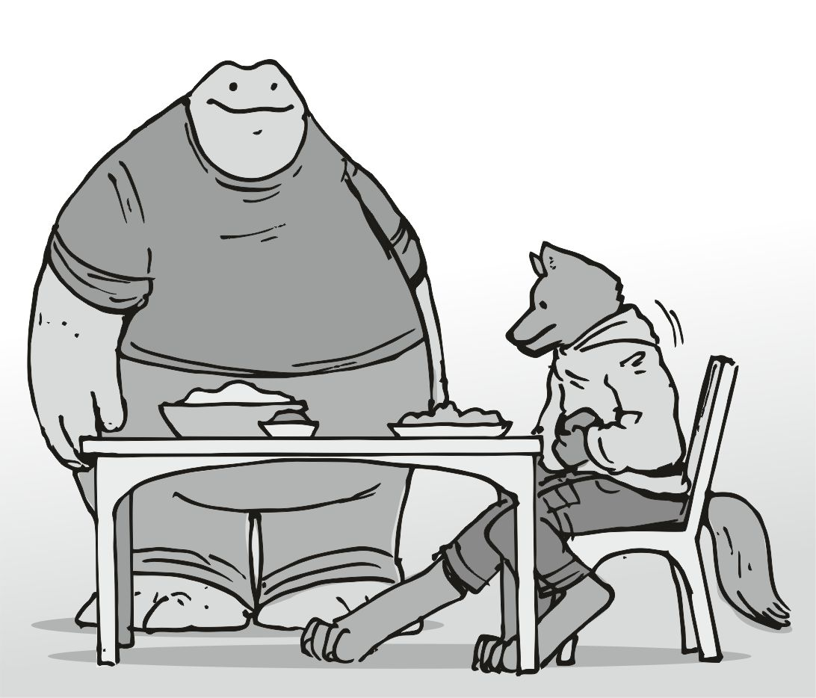
- ez az éhség... - aztán a feje átment gondolkodóba, és kicsit féloldalasan nézett rám utána, de fojtatta - te még ezt sose érezted igaz ? - suttogta nekem, de én csak egy kis fejrázással adtam tudtára, hogy nekem ez az első efféle élményem. a duci már vigyorra emelte a száját, és még belém szúrta a végén - a te szemed nem kopog az éhségtől... ...az már becsönget - vigyorogta, de a választ erre... ...szavakba öntve már nem tudtam magamból kipréselni.
Aztán leültem a kifűrészelt székemre, és arra gondoltam, hogy a többiek mikor ehették meg az ebédjüket tegnap ?
Kezdek szétszórt lenni, ideje összpontosítani. a kaját elég gyorsan megettem, és utána valóban jobban éreztem magam. gyorsan elő is pakoltam az asztalra a régi jegyzeteket, és az én kommunikátorommal is igyekeztem a bonyolult szálak kibogozását megkezdeni.
Senki se zavart benne, igazán egy szavam se lehetett, gyorsan is haladtam az ügyben.
A végeredményt már a modern rendszerben rögzítettem, és a papírra már semmit se írtam.
A végeredményt is beírtam időrendi sorrendben, igyekezve azon, hogy a konvojt időben csípjem fülön, arról nem kéne lemaradnom. legalább lássam, merre kellene még haladnom:
+ tybooryum állomás ( motor3, rumkag kifizet )
+ ethos állomás ( reezo burrowes kinyírása )
+ phobeetor piac ( mindent átnézni , új cuccok ? )
+ a konvojt levadászni
+ ( stion vpb408 -as bányabolygó nyomozása. ) ?
Ez az utolsó rész idegesít egy kissé, mert azt se tudom mi a fene vár ott minket. az öreg utolsó lépése. mint valami idióta táblás játék, amit a legények szoktak játszani. ahol ez a hajó üti a kisebbet, de ez a hajó csak így tud menni, az a hajó meg csak úgy. a fejem is belefájdul.
Az a rohadt utolsó cél. azt se tudom odamenjek, vagy ne menjek, ezért zárójelbe tettem az egész sort. vettem egy nagyobb levegőt, majd így, hogy ez a rész is kész van, sokkal jobban látom a jövőt, látom az irányt. kaja megvolt, akkor lezuhanyzok. el is mentem a fürdőbe, és a fejemre engedtem a meleg vizet. aztán egész nap pihengettem, és azon gondolkodtam, mi a fenének az utolsó bolygó az, ami majdnem legelőször volt beírva a haladási listájába az öregnek.
Sokkal később aztán már szabad szemmel is látható volt ez a rondaság. a kicsi is előre jött a vezérlőbe, hogy a dokkolásnál segítsen. sose tetszett az állomás formája. de csak magamban morogtam emiatt. senkit se érdekelt, hogy szép, vagy csúnya, mindegyik ugyanolyan szabályokra épül belülről.
- be vagyunk pingelve - morogta a kicsi is, mintha ő is a forma miatt morogna. persze. amúgy semmi baja senkinek a dologgal, csak én morgok ezen egyedül. aztán közelebb értünk, és a rádió is elindult:
- tybooryum állomás, üdvözöljük, kérem várjon , amíg beazonosítjuk. a kicsi rám nézett, de én csak a fejemet ráztam:
- semmi rejtőzködés - motyogtam az orrom alá, de a kicsi ezt is hallotta. ahogy eddig mindent. az a rondaság meg csak kúszott közelebb. idegesít, hogy ennyire ronda. ha az én hajóm volna ennyire ronda, akkor azt gyorsan eladtam volna, és vettem volna egy affélét, ami nem ennyire csúnya. sőt, voltak egész jól kinéző hajók is a célkeresztemben. a leszállással nem volt semmi hiba, de most nem a tiltott zónára szálltam le, hanem egyből mellé. az is átfutott a fejemen, hogy nyugodtan a tiltottra is le szállhattam volna ismét, és ennyi. ha meg újra átrakatja valamelyik rohadék, akkor azt is lelövöm. a többiek már javában pakolásztak, készültek lefelé. a hajót szépen letettem a kijelölt leszállóra, majd elindultam én is hátra, hogy összeszedjem magamat.
Amikor a rámpa lenyílt, akkor a legénységem elég gyorsan elindult a recepció felé, én meg ottmaradtam a kommunikátorral a mancsomban. lassan mentem én is lefelé, csak én még újra átgondoltam, hogy mi a fene lesz velem, mert akármit is írok ebbe a tervbe, a végállomásom a halál lesz.
Valaki le fog lőni ekkora fejpénzért.
- állj - mondta egy bogár, de amikor odanéztem, akkor láttam, hogy hárman vannak. a rámpa vezérlőt azért benyomtam a kis kommunikátoron. a rámpa lassan kezdett felcsukódni, eléggé hangos a zsanér, meg kéne nézetni ezt is .
- ... és azt ... utasításba, hogy vigyünk az állomás vezetőhöz - mondta a nagyobbik. aztán rájuk néztem. ennek a mondatnak se hallottam a felét sem, túl hangos a zsanér. pedig nem volt ez ilyen előtte.
- ezt előtte sose csinálta - mutattam a rámpára, de aztán kapcsoltam, mit is akarnak ezek itt - az állomásvezetőhöz ? - kérdeztem, aztán megvontam a vállam, mit bánom én.
Utána nyugodtan elindultunk a recepció felé, majd egy lifttel felmentünk egy pár emeletet. az állomás vezetősége felé mentünk. a folyosón elég sok őr volt, nem is értem, akkor miért nincs őrség a szállásokon ? Az állomás parancsnoki szoba a folyosó végén volt. amikor benyitottunk, csak egy dagadék volt bent, és senki más. az ajtó elég hangosan csattant mögöttem. erre odanézett az a dagadt:
- a fölifül - morogta halkan, de hallottam . aztán felém fordult - na, csakhogy itt vagy - kezdte a monológját, de igazán semmi kedvem se volt most itt lenni . aztán fojtatta a dolgot - nem igazán örülök, hogy öldösöd a legénységem - mondta, és szomorú fejet vágott -tiltott helyre szálltál le a hajóddal, lelőtted a forgalmistát, és hatalmas kárt csináltál a vezérlőben - mondta, és nem nagyon volt elégedett a dologgal, pedig elég rég volt már - mindezek tetejébe lelőttél két őrt, a mesterszakácsot, és végül elloptál egy rakétát is.
Erre már igazán összeállt a kép a fejemben, de valahogy le kell győznöm ezt a kis senkit.
- volt egy nap, amikor ide leszálltam - kezdtem az emlékezést, majd beindultak az emlékeim - bár senki se mondta, hogy tilos oda leszállni, majd megtámadtak engem alvás közben, meg akartak ölni a szobámban, amiért nagyon sok aranyat fizettem, mert ugye ezért a hatalmas összegért mindenhol máshol ingyenes őrséget adnak , hogy ne lehessen lövöldözni az állomáson - mondtam eléggé nyugodtan , majd fojtattam - aztán egy maroknyi elit kommandós megtámadta az egész állomást, és kinyírta az összes biztonsági őrt, majd én a csapatommal visszavertem a támadást, és senki se fizette ki a kárt, és négy legényem halálával se számoltatok el - soroltam, bár a négy legény erős blöffölés volt - amikor ennek is vége lett, akkor el akartam menni innen, de két őröd a hajómnál le akart lőni, azt hitték támadó vagyok, ezért haltak meg. utána vettem észre, hogy valaki éppen lopja elfelé a hajómat, és a bűnöst lelőttem, aki hozzá mert nyúlni a hajómhoz...
- de ... - próbált közbevágni a dagadék, de nem hagytam
- amikor végre fel tudtam szállni, egy png 45 -ös torpedót lőttetek ki rám, ami nem robbant fel, hanem beleállt a hajtóműbe, és majdnem a teljes legénység halálát okozta a következő leszállásomnál !
Erre nagy csend lett. a dagadék igazán nem számított arra, hogy jól emlékszem mindenre. bár a torpedó száma is blöff volt, de ő se tudja, miféle típusú is volt az. a két arc egymásra szegeződött, de a dagadék nem szólt semmit sem. egy ideig néztük egymást, de ahogy látom, a dagadék kifogyott a lőszerből, én meg már rohadtul untam itt lenni. lassan elindultam kifelé.
- van egy pár dolgom, azokat kifizetem, aztán elmegyek innen, de ha nem javul az állomáson a helyzet, én ide többet nem jövök - mondtam, és nyugodtan elindultam kifelé, majd kinyitottam az ajtót. mögötte elég sokan hallgatóztak, de azért megálltam egy pillanatra - ja igen ... - fordultam meg kissé, hogy jól hallja még ezt is - ... van nekem igazi nevem is - fejeztem be, és lassan mentem el az irodájából.
A féreg. azt hitte most majd jól elkap, én meg majd térdemet remegtetve odaborulok elé, és bocsánatot kérek ? Vagy mi a fene ?
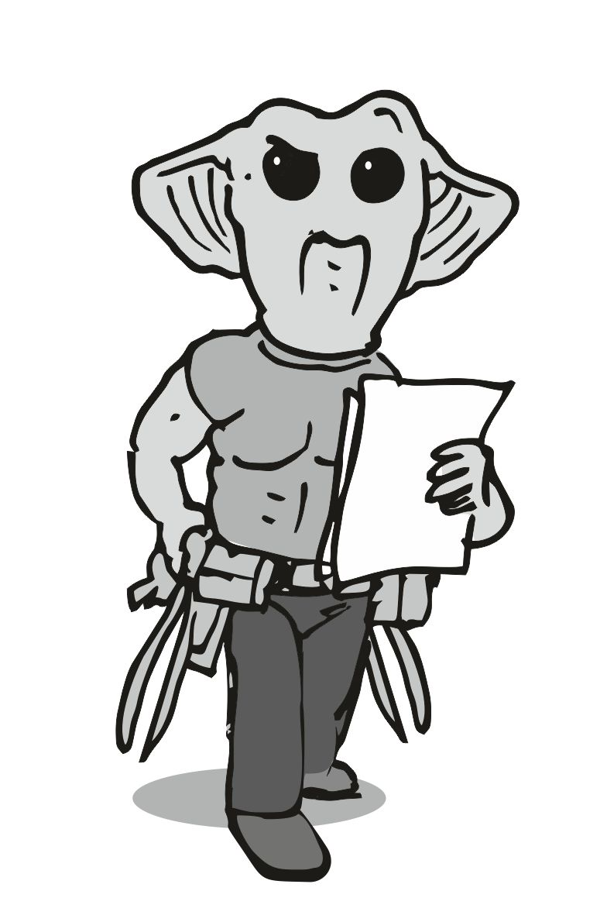
Aztán megráztam a fejem, és elindultam lefelé, az alapszintre. félúton megnéztem a teendők listáját, és örömmel láttam, hogy a motor III. az most kerülne beépítésre. el is siettem a szerviz dokkba, ahol már eleve volt egy eléggé ramaty hajó, aminek már nem adtam volna sok időt. a szervizes hasonlított a kicsire. egy kis flup volt, de igen jó bőrben volt, erős lehetett , a kis méretéhez képest vastag izmok fedték a csontjait. nyilván a minden napi megerőltető munka itt elég ritkán megy pihenni. amikor odaértem, akkor elfoglalt fejjel felnézett rám a kijelzője mögül, majd egyből le is dermedt.
Talán azt hitte, most ez így ennyi volt, jöttem, és meg is ölöm mindjárt. ha ez most össze esik, akkor senki se intézi el a motorcserémet, valahogy vissza kell rángatnom a valóság síkjára:
- be vagyok írva, motor csere lesz - kezdtem, és igyekeztem kifürkészni, hogy mennyire sikerült normalizálni a kis srácot, mennyire tud elszakadni a saját halálának képétől. a dolog elég lassan ment, tovább kell beszélnem hozzá - a yawaan motor cseréje.
Közben a többiek hátul dolgoztak, és valami feszesítő vasat kerestek. egy pár pillanat múlva az erős kis srác megrázta a fejét, és hátraüvöltött valami affélét, hogy merre találják azt a vasat. utána előre nézett, és újra belemerült a munkába, de most már az én ügyemet vizsgálta ki. aztán hirtelen elakadt:
- milyen név alatt találom - kérdezte teljesen tanácstalanul, és erre jutott eszembe, hogy a rumkag mondta, hogy ő fogja intézni a dolgot:
- a rumkag fegyvergyár - mondtam neki gondolkodva, és ő már írta is a dolgot. aztán bólogatott egy párat, akkor nyilván meg is találta a bejegyzést, de aztán lelassított, mint aki hibába ütközik:
- ide azt van írva, hogy a motort a =rumkag= fegyvergyár rendelte meg, de a fizetési kötelezettség az már nem az övé, nem ő fizet, hanem a krull - mondta eléggé értelmetlenül, de ö nem látta át, hogy ez már előre le volt beszélve, én meg helyeseltem :
- ez így van megbeszélve - bólogattam, de a srác eléggé húzta a száját, nagyon is látszott rajta, hogy ő még efféle rendelést nem is látott - látom magán, sose adott szolgálatot a phobeetor állomáson...
- a phobeetor - rebegte vissza, mint valami álmainak végcélját, utána lassan visszajött a tudata erre a síkra, és tudta fojtatni a munka megrendelést is. elég sokféle papírt tolt elém, mindegyiken szép nagy betűkkel volt írva a dolog, gyorsan végig futottam az egészet, majd alá is írtam a megrendelő lapot. a kis srác nagyon boldog arcot vágott, majd tartotta a kis markát. de ezt a részt nem értettem:
- most mit vársz tőlem - kérdeztem tőle, mert nem értettem, mit akar a kis mancsaival. sokáig habozott, nem mert megszólalni, de aztán nagy nehezen csak kibökte:
- mégsem fizeti ki a motor cserét ? - kérdezte kis remegéssel fűszerezve. fú, ez a srác nem érti a dolgot, ezért bólogattam, hogy nyugodjon meg:
- de, kifizetem, csak az a két kis mancs nagyon kevés lesz - mondtam, majd lassan felálltam, és elindultam kifelé a recepció felé - menjünk, oda adom az aranyat - mondtam neki, amitől már valóban nyugodtabbnak látszott, és együtt mentünk kifelé. amikor már láttam a hajómat, akkor azt láttam, hogy a rámpa le van nyitva, és az összes legényem ott sürög, és forog, a kicsi meg ott áll kívül, és irányít mindenkit.
Amikor oda értünk, már észre is vett minket, jött elénk, és mesélte, hogy mennyire jól állunk, a négy motor majdnem teljesen le van szedve, csak pár furcsa szerszám is kéne. aztán vissza szaladt a többiekhez. ezekkel a szerszám dolgokkal csak mi vagyunk elakadva. a motor csere alkalmával efféle hiba nem lesz.
Aztán előkerült valamiféle kisebb kocsi, aminek az eleve valami nagyobb tároló volt, és a kis üzletkötő mondta, hogy ebbe kellene majd az aranyat tenni. odaállt a rámpa mellé, és mivel most mindenki azon rohangált, kicsivel lassabban ment a dolog, de így is haladtunk elég sokat. pakoltuk ki az arany egy részét ahogy csak tudtuk, és mindenki a motorok alátámasztásával, meg a speciális szerszámok keresésével volt elfoglalva.
Egy hatalmas káosz alakult ki nagyon rövid idő alatt. szerencsére az aranyat sikerült beleszámolni a kis kocsiba, és az lassan el is tudott indulni, közben végig rádión beszéltek a többiekkel, hogy igen, itt van az arany, minden ki van fizetve, és hogy valóban, a munkát tényleg el kell kezdeni.
Nyilván arra építették az egész elképzelést, hogy ez az arany mennyiség majd jól meghaladja az összes arany tartalékot, és akkor nem kell majd dolgozni.
Ez nem jött be.
Egy keveset várni kellett, de a szerelő páros mégiscsak megjött végre valahára. két nyüzüge lény, akik látszólag nagyon gyengék voltak. egy picike utazó kocsin jöttek, és mellettem álltak meg :
- neked kell régi motor - kérdezte a magasabbik , de a fejemet ráztam erre a kérdésre:
- eladó - mondtam, és ettől azonnal összeállt a fejükben a kép. egy pillanat alatt megvette az alacsonyabbik mind a négyet, így ismét indokolatlanul vastag aranyérmék landoltak a mancsomban. Hiába volt erősen használt, az új ár többszöröséért vették meg. az is igaz, csak ennyivel lett olcsóbb a négy új motor összértéke . annyira kiugróan drága egységek, hogy egy hatalmas csoda, hogy az a dagadék fegyvergyáros egyáltalán elő bírt keríteni ebből a fajtából teljesen véletlenül négy egyformát.
Aztán a két nyüzüge lény továbbgurult a kis kocsival a hajóm felé, és amikor odaértek, akkor mindenkit hátrébb küldtek, majd lezárták az egész hajót, és munkaterület táblákat tettek ki körbe. én eléggé vigyorogtam a lezárt területen kívülről.
A hajóm most egy építkezés. én viccesnek találtam, de a kicsi nem, ő be akart menni, de ezt már én nem engedtem neki. az a motor nagyon nehéz.
Meglepően hamar leszerelték mind a négy hajtóművet, és egyesével vitték el a hangár túlsó fele irányába.
Egy picike idő múltán ott állt a hajóm motor nélkül. ekkor jegyezte meg a kicsi, hogy mi van akkor, ha nem hoznak semmit, hanem csak lelépnek a mi motorjainkkal. én csak vigyorogtam erre egy kört, és azt mondtam, hogy a fegyvergyáros velünk van.
A két nyüzüge lény a kis kocsijukkal elég hamar jöttek visszafelé egy ugyanolyan motorral, mint amit elvittek, és egy szó nélkül kezdték felszerelni ugyanoda.
A dolog ekkor lett gyanús először, de igazán nem csináltam belőle nagyobb ügyet. a kicsit egy óvatlan pillanatban beküldtem a hajóba, és az meg egyből beült a saját helyére. onnan mindent lát.
Alig telt el egy kis idő, és egyből jött az üzenet a kommunikátorra, hogy ezek valóban a III-as motorok, és csak külsőre hasonlítanak a régihez, minden új rajta, a gyártási év például jövőre lesz.
Ezen nagyon jót szórakoztam, és a fejemben egyből elkezdődött a magyarázatok gyártása, hogy ez a malőr mitől lehetett. a legvalószínűbb az, hogy ez a motor még nincs is forgalomban. csak mondjuk jövőre hozzák a piacra. akkor ez egy elég új motor . aztán a kicsit otthagytam a hajóval, és meghagytam, hogy ha hiba történik, azonnal üzenjen. én meg elindultam a recepció felé. a bal oldalon a hangárban most szállt le egy kisebb hajó, amin valami nagyobb logó is van az alján. ez meg miféle logó lehet. a sétámat nem fojtattam, kíváncsi voltam erre a hajóra, meg az utasaira. csak egy kis hajó, talán csak 5 férőhelyes. de a formája az már valami. egész jó. két elég nagy, talán egy szálkányit túltervezett galloris típus volt. akkor ez egy gyors hajó, annak minden hátrányával. a kis hajó két nagy galloris motorral, vagy az én nagyobb hajóm az új yawaan III. motorral. na, melyik a gyorsabb, és melyik a fordulékonyabb. az a kis hajó gyorsan leszállt, és talán sietett is, mert eléggé odacsapta a gépet, és még meg sem állt, már nyílt is ki az oldala, majd egy dagadt, vastag, zsíros segg bújt ki a lépcső tetején. én meg ott álltam a lépcsője alján, de már meg is csapott a dagadék szaga :
- ez a két galloris gyorsan viszi ezt a nagy segget ? - kérdeztem, és ettől egy pillanatra meg is állt a lefelé mászásban a dagadék, de utána már jött lefelé egy kicsit jobb tempóban. amikor leért, akkor már az ismerős szagot jobban éreztem. a dagadék még meg se fordult, de én már tudtam a helyes választ - rumkag - mondtam ki a megfejtést, és a dagadék lassan meghajolt előttem :
- örülök, hogy itt vagy, és a munka is nagyon jól sikerült, így megtoldottam a bérezésedet egy százassal - mondta, és már nyújtotta is a mancsát, amibe erősen belecsaptam. innentől ez már nem köszönés volt, hanem a szerződés módosítása. 300 milla fizetés. egy hangosabbat füttyentett, és mellette megjelent egy kis segéd, valami gyerekféle, akinél ott volt egy barna szövetzsák . azzal odasietett a rumkaghoz, majd oda adta neki. a dagadék egy kicsit kinyitotta a zsák száját, és egy pillanatra belekukkantott - igen, ez az - mondta, és visszacsukta a zsákot, majd átnyújtotta - a fáradozásaidért.
A kis zsákot ki se nyitottam. felesleges. ő nagyon örül, hogy kifizethet, és nyilván ez a kifizetés neki egyszerűen nem is tűnik fel. aztán együtt elmentünk az állomás bárjába. ahogy körbenéztem, mindenhol azt láttam, hogy nagyon megy a sutyorgás, mindenki, aki csak él, az itt beszéli le az összeesküvéseit. elég nehezen találtunk szabad asztalt, de aztán sikerült végül.
Amikor leültünk, akkor a dagadék már elő is vette a kis táskáját, és a papírlapjai között turkált. elég hamar talált egy fontosnak látszó lapot, és is kezdte a magáét:
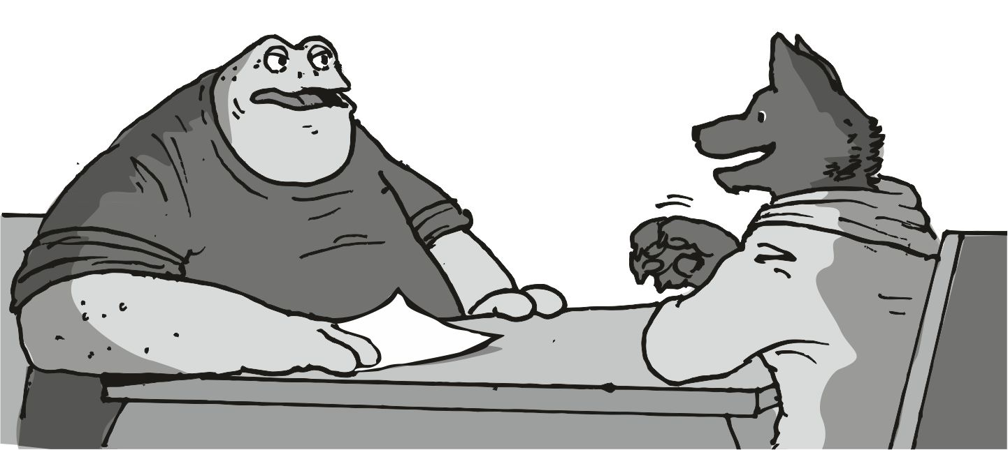
- több forrásból is úgy értesültem, hogy a csáposoknak nagyon az idegeire mész, ezért utánad küldenek jó pár verőlegényt - olvasott a papírból, de én egy kicsit elmosolyodtam, hiszen eddig se tudtak elkapni a polipok, de ezt a széles mosolyt is észrevette, és sebességet is váltott egyből - azt hiszed ezt megúszod ugye - erre én lassan bólogatni kezdtem, de ő nagyon meggyőzően a fejét rázta előttem - két hatalmas rombolóval, és vagy ötven vadászgéppel indultak a nyomodba. egy levelet is elcsíptünk, ami a területünkön ment át, és a polipoknak volt címezve. a te részletes helyzetedet adta meg, a tybooryum, és az ethos állomás között - erre a hírre már nekem is lefelé kanyarodott a szám széle, és a csúnya nézés vásárolt tartósabb bérletet az arcomra. a dagadék fojtatta - a levél alján a "örökké hűséges reezo " név áll - erre a névre már az összes kés gyárban kinyílt az összes bicska:- az tudom kicsoda... - kezdtem, és a mancsaimat tördeltem, erősen elkapott a bosszú vágy - ... és tudom hol lakik .
A dagadék csak megvonta a vállát, igazán hidegen hagyja a dolog, nem is akar belefolyni az én ügyeimbe, csak segít. aztán valami másik lapot vett elő a kis táskájából, és arról is felolvasott nekem:
- jobb hír is van - kezdte őszinte kedvességgel, majd igyekezett a tárgyra térni - az equrry bolygón...
- coopaal rendszer - morogtam magam elé, de meghallotta:
- igen, ott van a equrry... na szóval ott lakik egy politikus, aki nagyon nagy magasságokba akar előre jutni, nagyon korrupt, pénzért bármire képes... - én meg ráztam a fejem, még nem állt össze a fejemben a kép, de a dagadt csak fojtatta - ... na ez a srác zsaroló videókat töltött le az összes többi birodalomból, így bárkit zsarolhat. az egyik régebbi videón van egy kölyök iburron - ettől a mondattól a szívem dobogása is átalakult egy abnormális változattá, és ezt az arcomon lévő kifejeződésből azonnal meg is mondta volna bárki. a dagadék próbálta az esést csillapítani - ez az infó remélem neked sokat segít - mondta végül, én meg egy jelentőségteljeset bólintottam, majd eszembe jutott az is, hogy az előző alkalommal, amikor itt voltam, akkor nem én fizettem:
- az előző alkalommal te fizetted az egész ittlétemet - motyogtam halkan, de még bőven a halható erősséggel. a dagadék csak mosolygott, és nagyon lassan rázta a fejét. aztán felálltunk, és elindultunk a pulthoz. még nem is ittunk semmit sem. amikor a pulthoz ültünk, akkor nagy nehezen felém fordította maga alatt a széket. eléggé nehezen ment neki, de én nem találtam viccesnek a dolgot, egyfolytában a kis iburron gyerekes videó cirkulált a fejemben előre-hátra. ezt a csendet a dagi hangja zavarta meg:
- a te ittléted aprópénz - mondta ő is halkan, majd hozzátette - amit te segítesz nekem, na az a valódi érték - mondta halkan, és mutatta a felszolgálónak, miféle italt kér, majd ezen felbuzdulva én is kértem egy erősebb gyümölcsös italt. kicsiket kortyolt az italából, de még mindig eszébe jutott valami - tudod ... - kezdte újra nagyon lassan - ... a polip birodalom már nem a régi - mondta nagyon halkan - régebben nem volt ekkora fejetlenség... ...most a területek vezetői a saját területeiket védik egymástól... ...a nagy király már nincs hatással a területi vezetőkre... - mondta halkan, és közben ittuk az italunkat lassan. igazán jóleső dolgok ezek - ...egymás ellen harcolnak... ...én hatalmas aranytól esek el, túl nagy a bevétel kiesés, és csak nőnek a gondok... - mondta, és őszinte szomorúságot láttam a fején. mégis kinek tudná elpanaszolni a gondjait, ki hallgatja meg. mondjuk én meghallgatom. a bérgyilkosa - ...igazán csak te segítesz nekem - mondta útlezárásul, és rám tolt egy nagyon halvány mosolyt - a polip birodalom éppen oszlik fel , és saját maga ellen harcol.
Ettől a mondattól hátra kellett dőlnöm. mintha a bundámat kefélné három kurva, a negyediket meg dugnám. nagyon jó hírek :
- már csak ezért az egy mondatért érdemes volt leszállni ide - morogtam magamba, de a dagadt közel volt, nyilván jól hallotta ezt is. - utána csak szótlanul iszogattunk, és mind a ketten mosolyogtunk, bár eltérő indoklás végett. aztán lustán ránéztem a teendőim listájára, és láttam, hogy van még nem jelöltem vissza a motor cserét. motorcsere. a fegyvert nem lehet cserélni ? - van itt valaki, aki fegyver mérnök ?
A dagadék elég nagyra nyitotta a szemeit, és mosolygott is mellé egy keveset :
- de van, ide is hívom a kedvedért - mondta, és elővett egy kis készüléket, ami az én kommunikátoromnak a nevetségesen kisebb verziója volt - azt hitted , hogy én - mondta büszkén kidüllesztett mellekkel - aki fegyver gyáros... ...nincsen fegyver mérnöke ?
A mondat teljesen jogos volt, igaza van, bólogattam is, hogy ezt jelezzem.
Kicsit később a fegyvermérnök megjött, de a dagadéknak el kellett menni, így kettesben maradtam a mérnökkel, akit csak nagy nehezen tudtam rávenni arra, hogy ne remegjen, amikor beszélek hozzá:
- kellene a 66-os sorozatvető - mondtam halkan, de a mérnök nagyot nézett ettől. erre biztosítást is kell adnom - van elég aranyam - tettem hozzá, majd segítséget is adok ehhez - a hajón most építik át a motorokat egy fejlesztéssel erősebbre. most van alkalmad felmérni a dolgot, és adj árajánlatot - fejeztem be. a mérnök csak jegyzetelt. felírta a hajó típusát, amit csak nagyon nehezen tudtam megmondani, és a dokk számát se tudtam, csak azt, hogy szerviz dokk. annyiban segítettem, hogy a "krull hajója" , azt kell keresni. a mérnök ezután gyorsan eltűnt, nem is köszönt. lehet, hogy kissé megijedt. nem is bánom, csak a fegyvert megkaphassam - kezdek éhes lenni - fejeztem be a dolgot egy szál magamban, majd lassan elindultam a étkező felé. amíg odaértem , az arcokat figyeltem, hogy mennyire sokféle lények szállnak le itt, és mennyire sokféle az a szolgáltatás, amit egy állomásnak nyújtania kellene. néha nem sikerül. vagy a vendég a problémás, vagy az állomás.
Aztán beértem a kajálós részbe, de már nagyon kevesen voltak, nyilván az esti roham már véget ért. erről is lemaradtam. annak örültem, hogy a hajó szétszedve, és a III-as motort már szerelik befelé. az már halad. a 66-os sorozatvető felmérésre kiment mérnök meg jó lenne, ha sikerrel jönne vissza, mert akkor újra szétszedjük a hajót, és egy megállíthatatlan erőd lesz belőle.
Lassan leültem az egyik sarokba, ahonnan jól rá lehetett látni a konyhára is, meg a kijáratra is. csupa rohadék, gonosztevő, és aljas pénzsóvár mindegyik. ahogy én is.
- mit hozhatok - kérdezte nagyon unottan egy ubrill csaj, aki eléggé csúnyán nézett ki, nyilván nem az évei legszebbjei azok, amiket itt eltölt. igazán alap válasz, alap kérdés, csak a szokásos:
- valami húsos vacsora lesz - mondtam halkan, de már ettem volna valami másfélét is, mégse szóltam. a csaj lassan elment, és én újra egyedül lettem. próbáltam ugyan kitalálni, hogy merre visz majd az utam, de az általában sose az, amit én előre kitervelek. hiába néztem a kommunikátor kijelzőjén a hevenyészett kis listámat, hogy elvileg minek kéne következni, sose az lesz, amit én előre kitalálok magamnak.
Aztán valami nagy rohanást hallottam a bejáratnál, és a fehér köpenyébe az a fegyver mérnök volt az, akit a rumkag küldött nekem. elég hamar odaért az asztalhoz, ahol ültem. de vajon honnan tudta, hogy éppen itt vagyok ? Eléggé letört volt a hangulata, és nagyon rezignáltan mondta:
- hiába minden, a fegyver nem fér a járműbe, a régi kiszerelése után sem - mondta, és a fejét rázta makacsul. ez akkor se fog menni, ha pisztollyal fenyegetem. egyszerűen nem alkalmas a hajóm a 66oshoz. szomorú lettem, és a tétlenséget kihasználva gyorsan le is lépett a mérnök. jól itt hagyott ez is, szerintem sose látom többet.
Mindenesetre ez is valami, hogy legalább azt tudom, hogy nem menne bele akkor sem, ha sok aranyat fizetnék érte. ami amúgy se olcsó. ez már nem a pénzről szól. ennek valóban fizikai akadályai vannak, hogy azt beépítsük. ez szopás, de nem baj, a mostani is elég durva, meg kell elégednem azzal is. majd, ha a phobeetorra érek, ezt a dolgot újra meg kell majd pendíteni. hátha sikerül. de akkor lehet, hogy jelentős átalakítást kell csinálni a hajómon ? Mi az a változtatás, amit én még jóvá hagyok ? Egy szuper fegyvertől nem lesz a hajó szuper. most szuper hajóm van, és erős ágyúm. de azért a 66-os sorozatvetőért nem teszem fel az egész hajómat.
Hol van már a kajám. de látom, nyílik már a konyha ajtó, és valami zöldségkupacot visznek ki valakinek. ez se nekem jött. nem kell idegeskedni. majd jön az enyém is.
Kisvártatva jött az enyém is. a pincér csaj volt az, fapofával közeledett. kihozott valami nagyobb sült húst, meg többféle köretet, és a szaga is jó volt. aztán egy külön kis tálban hozta az evőeszközöket. mindegyik annyira kicsi volt, hogy mérges lettem:
- ez most valami vicc ugye - morogtam magam elé, és megfogtam azt a parányi kis villát. de túl éhes voltam ahhoz, hogy ezt a kis kibaszást komolyan vegyem, és a csupasz mancsommal fogtam meg a húst, és haraptam bele úgy.
A kaja hibátlan volt, a köret is jó, és a szaftot is kinyaltam a tányérról, de az evőeszközökre tévedt szemem nem volt megbékélve. aztán felnéztem, és a konyhást láttam, ahogy éppen kijön.
Elég lassan jött, rengeteg túlsúly volt a testén, de a jobb karjában fogott egy kis csomagot, és azzal jött elém :
- látom nem nagyon megy ez neked, ezért gondoltam hozok neked egy készletet - mondta a szakács, és letette az asztalra egy kanál, egy villa, és egy kés. egy csomag. valamiféle gumival össze volt kötve. kivettem a villát belőle, és érdekes módon ez pont beleillett a nagyobb mancsomba, és kényelmes volt a fogása is.
- ez honnan van - akadékoskodtam egy kört, de a duci szakács csak a fejét rázta, a szemeiben láttam, hogy ezt nem fogja elmondani. én már nem is faggattam tovább. nyilván nem egy másik iburronnak csináltatta. ezeket az evőeszközöket elteszem magamnak, felviszem a hajóra, nagyon jó lesz majd ezekkel enni . gyorsan be is tettem a hátizsákba. a konyhás el is ment, és még mosolyogtam is egy kicsit. evőeszköz.
Na ekkor láttam meg a kicsit, ahogy jön be éppen a kajáldába. jött felém, de nem volt boldog, valami gáz van. látom a fején. lassan odaült elém a másik székre, és rázta a fejét:- a múltkor a két eltűnt legény... - kezdte, és rázta a fejét lassan - ...nyomozásba kezdett... - mondta tagolva, de már nem tetszett nekem az egész, már éreztem, hogy ebből is baj lesz - ...reezo , meg egy másik helyi rohadék után, aki jelent mindent a reezonak, és a polipoknak... ...de lelőtték őket.... ...itt, az állomáson... ...végül is nem hagytak el minket, csak...
Aztán nem fojtatta a dolgot. valahogy meg kell fordítani a dolgot:
- mi van a motorral - kérdeztem , de már erre mosolygott is egy nagyon rövidet:
- az egy szuper cucc lesz - mondta és felnézett a mennyezetre - már kész van, és a hajót lezártam. a munka kész, minden ki van fizetve.
Aztán csak ültünk ott egy kicsit. én mosolyogtam, pedig 2 legényemet elvesztettem. talán nyertem is velük valamit. a hajóm is szuper lesz. igaz, hogy nem lesz benne a híres 66-os sorozatvető, de így se vagyok gyenge. nem hiszem, hogy sok hajónak volna 4 db yawaan III. motorja . erre egy kis büszkeség is hosszabb tartózkodási bérletet váltott az arcomon. aztán a kicsi is rendelt valami vegyesebb kaját, amiben kisebb hús gombócok voltak, meg valami fűszeres lé is volt. a szaga is rendben volt, de én már be voltam zabálva. elővettem a kommunikátort újra, és azt néztem, hogy mi dolgunk van még itt, de igazán semmit se láttam. csak az ethos állomásra kell átugrani, a reezo miatt, utána meg a nagy feketepiac. amit csak lehet onnan be kell szerezni :
- már semmi dolgunk itt, reggel indulunk - mondtam, és elraktam a kis készülékemet.
- alig voltunk itt egy kicsit, már megyünk is - morogta a kicsi, és később hozzátette - ahhoz képest hamar átépítették a négy motort - vélte, és lassan be is fejezte a kajálást. persze, megint igaza volt. négy motort kicserélni egy hajón az elég erős mutatvány.
De én örülök is neki, hamarabb tudok odébbállni, és végre a bosszúnak is szentelhetek egy kis időt.
Utána már hamar a hajómban találtam magam, felcsuktam a rámpámat, kirámoltam a hátizsákból az új evőeszközömet az ebédlőasztalra, és gyorsan le is feküdtem a kabinomban. nem kockáztatok merényletet, a hajóm biztonságos.
==========
Rázott valaki, álmos fejjel felnéztem, a kicsi volt az, még beszélt is hozzám:
- ébredj már, kaptunk felszállásit - hadarta, és amikor látta, hogy már kezdek magamhoz térni, akkor otthagyott az ágyamon, és elsietett a vezérlő felé. amikor össze szedtem magam, már ment a motor, és mindenki lekötözött mindent - mindenki a fedélzeten - mondta a kicsi, és ennek is örülnöm kellett. most nem volt 2 magán nyomozó legényem, akit majd később holtan találunk. lassan beültem a székembe, és elindítottam a hajót. a kicsi az állomással beszélt. általános engedély, általános röppálya. én nem is voltam még magamnál, de itt ülök a vezérlőben:
- éhgyomorra űrhajót vezetni, te tiszta hülye vagy - morogtam magam elé, de a manővert elkezdtem. a kicsi nem állta meg, hogy belém ne marjon:
- aki tud yawaan motort vezetni, az reggel is tud - mondta nyersen, de hiába ettem a kefémet, megint igaza volt.
A hajó a megengedett sebességgel hagyta el az állomás területét. ennek csak egyetlen oka volt, semminek se akartam nekimenni, és az új hajtóművektől is féltem kissé. a régihez vagyok szokva, de ezek az újak még okozhatnak erősebb meglepetést is nekem, az meg most nem volna jó. beállítottam a pályát, irány az ethos állomás. mind a négy hajtómű szinkronban, automata kiegyenlítés, szinkron. ez nem semmi. folyamatos pálya korrigálási lehetőség. az igen, jól hangzik. be is állítom, jó lesz az. üzemanyag normálon, takarékosság alapon. jó, induljunk meg. aztán beállítottam a cél sebességet, és a motorok meglendültek. egy pár kisebb cucc hátracsúszott.
- fú - mondtam, és jól esett, hogy mennyire erősek az új motorok. elvileg minden megvan, amikor elhagytuk az állomást, akkor már hátramehettem reggelizni. a duci megint elrakta a kajámat, így ehettem a száraz husit, meg a száraz köretet. meg kéne már tanulnom végre időben az asztalhoz ülni, és nem a hideg, vagy száraz kaját enni. amikor végeztem, és a karmaimmal piszkáltam a fogamat rendkívül undorító módon, akkor odajött a kicsi, és mutatta az új szerzeményét. egy szemüveg, elég nagy elektronikával - mi a franc ez meg - morogtam a számban a jobb mancsommal kutatva a beszorult hús után.
- a jobb szemem előtt a falon átlátó kis zöld cucc - mondta ki az egyszerűsített változatot, amitől én megálltam, és kiesett a számból a piszkálós mancsom:
- mivan ? - kérdeztem vissza - azt hiszem lemaradtam az elejénél - gondoltam a figyelmem nem egészen oda összpontosult. a kicsi a fejét csóválta. ő már tudja. mindent hallottam, csak az agyamig se jutott el a dolog, ezért máshogy mondta:
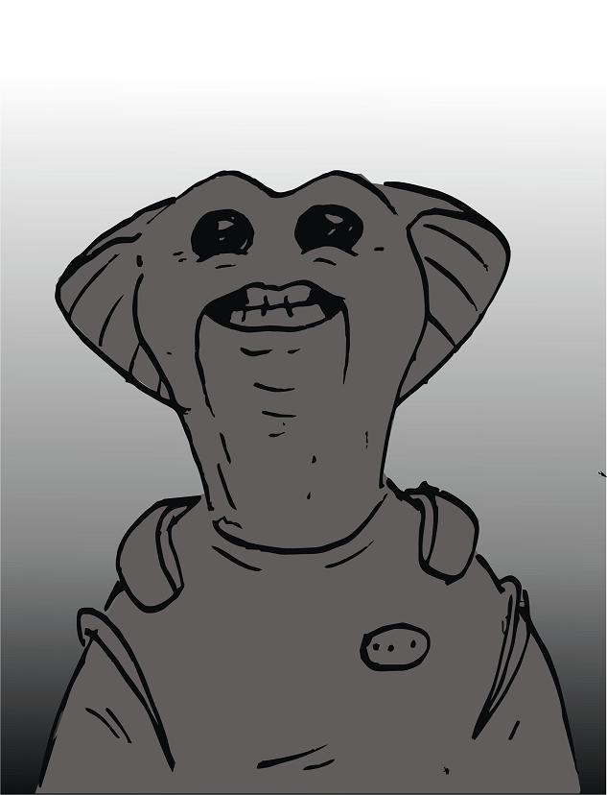
- ezzel át lehet látni a falon - mondta újra, és ettől a szemem is kinyílt eléggé nagyra.- mivan ? - kérdeztem újra, mert az új infó nem fért az agyamba. erre a kicsi kitekerte a szélső részét, és a fejemre tette. mint valami sapka leszorító gumis része, csak nehezebb, és a jobb szem elé egy kis zöld lapka jön le.
- nem szorít ugye - mondta szórakozottan, majd bekapcsolta - legalább a füled nincs útban - vigyorogta, és a szemem elé lehajtotta a kis zöld lemezkét.
Bámulatos, átlátok a saját hajómon, és a csillagokat látom, amik kint vannak. aztán forgolódtam vele egy kicsit, és azt láttam, hogy csak az elő szervezeteket jelzi, a többit nem. azokat is, amik a raktárban vannak, a húsos raktárat. nem csak élő húsokat, hanem a fagyasztottakat is. aztán kikapcsoltam, és levettem:
- bámulatos - mondtam neki, majd visszaadtam, és bólogattam, nem semmi ez a kis cucc. betette a kabinjába. gondoltam. nyilván ezen is tuningol egy keveset, mert a jó az neki nem elég jó, majd továbbment a vezérlő felé, én meg kicsit elpilledtem az ebédlőasztalon.
Eeeeeeeeeeeeeeee !!!!!! Eeeeeeeeeeeeeeee !!!!!! Eeeeeeeeeeeeeeee !!!!!! Eeeeeeeeeeeeeeee !!!!!!
Hirtelen minden világos lámpa lekapcsolódott, vörös fények gyúltak ki a folyosón, először lassan, majd egyre gyorsabban körözve. az éktelen ricsajra én is felpattantam, gyorsan kiszaladtam a vezérlőbe, és a műszerekre néztem, miközben beültem a helyemre.
= polip hajó a körzetben =
= harci üzemmód aktív =
Vettem egy nagyobb levegőt, és morogtam egy kört:
- kezdődik a polip támadás - mondtam, és beállítottam pár harci kiegészítőt, és újra ellenőriztem a hajót, automatikusan fel volt kapcsolva az álcázó pajzs, elvileg ők most nem is látnak minket, a motorokat gyorsan kikapcsoltam, hogy a hőtérképen se legyünk már annyira kirívó célpont. a szirénákat kikapcsoltam, de a forgó lámpákat nem tudtam.A helyzet nem volt túl fényes. egy polip romboló. a műszerekre nézve se lett jobba kedvünk, a kicsi is felém fordult:
- ebbe jól beleszaladtunk - morgott, majd nyomogatta a gombjait. a radar keresőjét állítgatta egy másik módozatra, ami a hajón belülről is képes valamiféle képet venni.
- kezd dolgozni a belefektetett arany - morogtam én is, de örülnöm kellett volna. jönnek a polipok, lesz mit ölni rendesen. aztán megjött az átvilágítós radarkép.
Egy hatalmas, egybefüggő vörös foltot láttunk. nem voltak külön polipok, mindegyik egybeért. hemzsegnek a polipok azon a hajón. a kicsi is, meg én is majdnem szinkronizált fejcsóválást csináltunk. igazán nem nyerte el a tetszésem a dolog:
- túl sokan vannak - véltem, szomorú voltam, bár örülnöm kellett volna - ezt akárhogyan támadok, nem élem túl - gondolkodtam hangosan, és el is fordultam a képtől. valami hatalmas bomba kellene ide, ami mindegyiket egyszerre öli meg. a kicsi is hozzátett valamicskét:
- nincs annyi lőszer a világon, amennyi ide kéne, hogy mindet megöljük - mondta gondolkodva, és eléggé aggasztó fejet vágott. de én nem adom fel. nincs hatalmas bombánk, de akkor is valamiféle mód csak van:
- nem csak lelőni lehet őket - morogtam magam elé, és ettől máris beindult a fantáziája a csapatnak. mindenkiből ömlöttek a véresebbnél véresebb, gusztustalan megoldások, hogy miként lehetne egy egész hajónyi polipot kinyírni. az ötletelés végső állomása az volt, hogy szívjuk ki a nedvességet a levegőből az egész hajón. persze, ehhez majd le kell menni az alsó szinten lévő gépházi részbe, ahol nekünk kell majd felülírni a nagy klíma gép beállításait. az egyik legényem nagyon jelentkezett, ő nagyon is ért a régebbi , és nagyobb klímagépek beállításaihoz, régebben az volt a dolga.
Erre szépen össze is állt a terv. a kis 5 fős csapatommal el is indultam a feladatra. a levegőre érzékenyebb legények nem lendülnek támadásba, de amúgy mindenkit, aki csak jól jöhet, azt elküldtem felkészülni. a kicsi addig megszerezte a alaprajzot, ami a hajó alsó részére igaz, hogy azonnal tudjuk, hogy merre kell majd menni:
- nagyon szar rész az a gépház, a teleport gömb egyszerűen be sem fér. csak a nagyobb, külső részbe tudlak küldeni titeket - mondta a kicsi, és folyamatosan nyomkodta a gombjait. addig én elvettem tőle a tervet, és hátramentem az ebédlőbe, hogy átbeszéljük, hogy ki honnan fog támadni. az asztal köré gyűltünk, és leterítettem a tervet középre. a rajzon egy elég szar többfolyosós labirintust láttunk, és van egy csövekkel teli gépház, ami a levegőért felel.
- a külső nagyobb részből fogunk indulni - mutattam a többieknek a terven a nagyobb részt - ahova már befér a teleport gyűrű - aztán húztam az ujjam a terven egész a gépházig - ez a folyosó lesz majd jó nekünk - mondtam, és körbenéztem - akit találat ér, azt nem tudjuk kimenteni, a teleportálás az csak kint van. mindenki nagyon vigyáz magára - aztán újra a gépházra mutattam - ide ha elértünk, akkor átállítjuk a klíma gépet, hogy teljes szárazság lehessen, és nagyon meleg. minden fűtést be kell kapcsolni - mondtam, és a többiek bólogattak . érdekes, senki se javasol semmit sem. efféle se fordult elő eddig sűrűn - indulás, beöltözés ! - mindenki elindult sietve a saját kabinjába velem együtt, majd kisvártatva egy csapat páncélos kalóz nyakig fegyverrel jelent meg a teleport kamrában. én értem oda majdnem utolsónak - semmi kapkodás, csak 2 gömbünk van, nem akarok túlterhelést - mondtam, majd utána benyomtam a rádiót is, hogy a kicsi is hallja - figyeld a terhelést, ne menjünk sárgába sem - mondtam, majd ráálltam az egyikre, és az egyik tank legényem állt mellém. a fejemet ráztam - most kivételesen mindenki lőheti a polipokat - mondtam, és én se hittem, hogy ezt kimondtam , de a bulit el kell indítani - nem az a lényeg, hogy minél többet lőjünk le... - mondtam tovább, mert a fő cél fontosabbnak kell legyen, mint a gyilokszám - ... a lényeg az, hogy a szellőzést átállítsuk - fejeztem be, majd felnéztem a belső kamerára, és bólintottam egy jelentőségteljeset - mehet kicsi !
A teleport kis motorja felbúgott, és már éreztem is a csontjaimban az égetést, a fogaimat összeszorítottam, és boldog voltam.
Megyek polipot ölni.
Rengeteget.
Tatatatatatata - tatatattata
A tank, aki előttem ért oda, már lőtt is rendesen a nehézfegyveréből. én meg csak párat tudtam lőni a kis géppisztolyból, és elég sűrűn kellett újratölteni. nagyon lassan jöttek a többiek át. egyik másik nagyon fogta a fejét, meg jajveszékelt a talajon. na igen, a teleport fáj. de ez az ára annak, hogy meglepetést csináljunk, és a célt elérjük.Tatatatatata - tatatata
Nagyon sokan voltak, mindenfelől jöttek, és csak nagyon nehezen tudtuk az ajtókat, és az átjárókat lezárni.
Tatatatatatatata - tatatata
Egyre több polip jött komolyabb fegyverrel, de szerencsére egyik se tudott semmiféle kárt sem tenni a csapatban, ami lassan haladt a gépház felé.
Tatatatatata - tatatata
Amikor hátrafelé lőttünk, azt is figyelni kellett, hogy a mi újonnan érkezőinket ne lőjük már le. a gépházban temérdek cső volt, és a klímás legény előre is szalad, és már el is kezdte a vezérlőn berhelni az adatokat.
- mindenki az ajtókhoz ! - adtam ki az utasítást, és ezért az összes legény az ajtókat vette célba. amit csak lehetett, azért lezártuk, de így is maradt 2 db ajtó, amit nem lehetett sehogy se lezárni. a klímás legény annyira kiabált, hogy túlüvöltse a lövöldözést, de így se hallottam semmit, oda kellett mennem.
Tatatatatata - tatatata
Ő meg beleüvöltött a fejembe, hogy halljak valamit
- folyton átveszik a vezérlést !! - üvöltötte, de a csatazaj nagyon kemény volt így is.
Tatatatatatata - tatatata
- el kell vágni a kábelezést !! - üvöltötte, és mind a négy karjával mutatta a külső dobozt, amin fontos adat kábelek futottak végig.
Tatatatatata - tatatatata
Én addig az egyik tankhoz mentem, és utasítottam, hogy az adatkábeleket szét kell lőni. az se várt sokáig.
Bababababa - babababababa
Ahogy a nagy tankom lőni kezdte az oldalsó dobozt, jó páran csatlakoztak hozzá, és egy páran még ugyanúgy lőtték a dobozt.
Bamm
Egy nagyobb robbanás is történt, az egyik polipnak a csápjában felrobbant az egyik saját gránátja, és ezzel szedte le a szélső dobozt is.
Tatatatata - tatatatata
Amikor a füsttől láttunk is valamit, akkor már nem, volt a helyén a doboz , és a kábelek is összevissza lógtak. gyorsan megfordultam, és a klímás legényre néztem, aki túl messze volt ugyan, de a "minden oké" jelzést adta a karjaival.
Tatatata - tatatata
Temérdek sok polip holttest feküdt az ajtók mögötti folyosón, és csak ámultunk, amikor már nem jött több.
- vége ? - kérdezte később az első tankom, akit már nagyon vert a víz, a hőmérséklet is nagyon durván meg volt emelve. én is lihegtem erősen:
- nem ... tudom ... - mondtam fuldokolva, én se bírtam jobban a többieknél, de ahogy látom a klímás legényem az jól elvan, és büszkén mutatja az eredményt. majdnem 50 fok , és nulla a páratartalom - mint ... ...valami... ...sivatag - mondtam nagyon töredezve a lihegésem miatt. a nyelvem is kilógott, hogy valahogy hűtsem magam. aztán mutattam a többieknek , hogy "mindenki utánam" , mert már beszélni se tudtam. aztán egyből elindultunk kifelé a nagyobb rész felé, ahol majd visszateleportálunk.
Nagyon jók voltunk, senki se halt meg, vagy sérült meg.
Az egész csapatból én voltam a leghangosabb. nem tudtam jobban hűteni magam, erősen lihegtem, és nem éreztem túl jól magam. nagyon lassan haladtunk, igazság szerint ez valamiféle halálraítélt csapat volt, és annak a vánszorgása. aztán odaértünk a külső, nagyobb részhez.
Polipok fekszenek a földön. egyik se mozog, csak vonaglik. vannak vagy tízen. elsőnek a tank rántott fegyvert, de rácsaptam a fegyverére:
- ne lőj ! - mondtam, és láttam a polipot a földön szenvedni. le is guggoltam hozzá - akartál valamit mondani ?
- hhhhhhhhhhhhhh - hörgött a szerencsétlen, a teste már kezdett kiszáradni, és a szadista nyomogatásomra recsegett is a bőre, több helyen be is tört, mint valami elöregedett fólia. az idilli képbe erősen belezavart a hangos lihegésem :
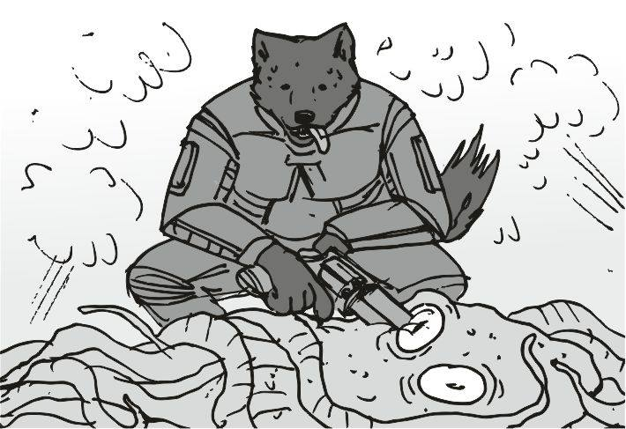
- nem értem... ...mond hangosabban ! - mondtam neki, de a szája se akart már nyílni. a legényem is rázta a fejét:- most ez történik az egész hajón ? - kérdezte, de a rádióban is hallottam a hangját. egy nagyon kis idővel később a kicsi hangja volt a rádióban:
- minden kamerán ugyanaz van. mindegyik a földön fekszik, és lassan túlhevül - mondta elégedetten. én is osztottam ezt a dolgot, nagyon jó ötlet volt ez a részemről:
- alig lőttünk el valamicske lőszert - igazán pozitív fordulatnak véltem a dolgot - bárcsak minden ügyem ennyire jól alakult volna. aztán kiadtam a végső parancsot - mindenki vissza - mondtam a rádióba, és kettesével nagyon lassan elkezdtek a legényeim eltünedezni. a klímás legénynek mutattam, hogy menjen vissza a klíma géphez, aki egyből el is indult, ő sokkal jobban bírja a dolgot, mint én.
Aztán nagyon lassan én is sorra kerültem. a forró levegő után egy felmentés, egy megváltás volt a csontjaim égető érzése, mert tudtam, hogy a hűvös levegő vár.
Térden állva érkeztem meg a teleport kamránkba, ahol egy nagyobb tank egyből el is húzott a teleport állásról, nagyon ügyes, magamtól úgyse lettem volna képes odébb menni.
Egy pici időbe beletelt, mire normálisan vettem a levegőt, és már nem ziháltam annyira. nekem is eléggé furcsa volt, hogy a melegre ennyire rosszul reagálok.
Amikor már sokkal jobban voltam, és tudtam menni rendesen, és nem lihegtem semennyire, akkor újra a vezérlőmbe mentem, és ellenőriztem a dolgokat :
- a nagyobb hajón megszűnt minden életjel - olvastam le a nullát a kijelzőről a kicsinek - persze a nulla az kamu volt:
- minden életjel ? - ismételte a kicsi, nyilvánvaló okból. egyből be is indítottam a nagy rádióját a kis hajónak:
- ugye hallasz - mondtam a rádióba, és a klímás legény válaszolt elég hamar
- vételen vagyok, minden oké - mondta boldogan, de elég nagy háttérzajjal.
- állítsd túltöltésre a motorokat - mondtam neki az új utasítást, majd láttuk a kijelzőn, hogy az egyetlen élő folt merre halad a kijelzőn, és oda is szóltam a kicsinek, de a rádiót már nem nyomtam be hozzá - hozd át az élelmiszer egy részét.
A kicsi az csak a fejét rázta, de ahogy hallom, már indul is a teleport motorja, és lassan megérkezik az első fuvar. én meg mentem hátra, hogy lássuk, mennyi, és mégis miféle kaja ez.
Amikor hátraértem, akkor a duci szakácsunk, és még vagy öt legény serényen válogattak már, én ide nem is kellek. rengeteg igazi polip kaja konzerv volt, és elég kevés hús, meg zöldségkeverék. azokat a konzerveket, amiket senki sem szeret, azokat gyorsan kiszelektáltuk, és nagyon gyorsan ment vissza a légzsilipbe a többihez. aztán a teleportkamrában megjelent a klímás legény. én meg nagyra nyitott szemmel néztem rá:
- te meg hogy kerülsz ide - morogtam az orrom alá. az meg csak elmosolyodott:
- kész a munka - mondta, megtörölte magát, hogy le legyen annyira nedves, és lelépett. én meg csak álltam a sok kiválogatott konzerv mellett, mint valami hülye. na jó, akkor az is megvan, és gyorsan előrementem, hogy ellenőrizzem, miféle alakulása lett a helyzetnek.
A nagy hajó nem volt már a radaron. nagyon csodálkoztam, amikor újra, meg újra benyomtam a mély űri keresést a radarral, és mindig a "nincs találat" hibaüzenetet dobta vissza. a kicsi nem értette, hogy mi a rákfenét csinálok:
- most meg mi van - morogta oldalról, de én továbbra se értettem a dolgot:
- hol a többi hajó, hol a többi csapat – morogtam elégedetlenül, és nagyon nem értettem a helyzetet. Teljesen elhittem a rumkag dumáját, hogy több hajós nagy csapat támad majd rám. ez csak egy hajó volt - hol a többi ? - morogtam hangosan, de a keresésre mindig a semmi volt a válasz. arra gondoltam, hogy több hullámban támadnak majd.
- "din-din" vacsora - mondta egy komputerhang. erre felkaptam a fejem:
- mi ez már - morogtam erre is, de persze, emlékszem, ez az a beszélő chip. a fejemet ráztam, pedig semmi okom se volt rá, ez nagy segítség, hogy legalább az órát nézzük.
Mindenki szépen megkajált, én is jól bezabáltam, de most a saját evőeszközeimmel. a többiek csak néztek, hogy ezt vajon honnan szereztem. én a kajámra figyeltem. sült hús, meg köret. néha kéne valami mást is enni, de nem nyafogok, ez is jó lett. aztán a kis segéd mosogatott, és úgy láttam, hogy alig maradt neki kaja, ezért szóltam a ducinak, hogy a kis segéd nem maradhat éhesen. aztán láttam, hogy kap valami sültet, de annak csak a felét tudja megenni, és utána hátradől.
Erre bólogattam titokban, mert nem néztem volna el azt, hogy éhezzen a hajón egy legényem. aztán inkább kimentem a wc -re, és nyugodtan nyomtam rajta egy nagyobbat.
- bárcsak minden ügyem ennyire sima lenne - mondtam halkan, és a polip rombolóra gondoltam, hogy mennyi idő alatt kinyírtuk az összeset.
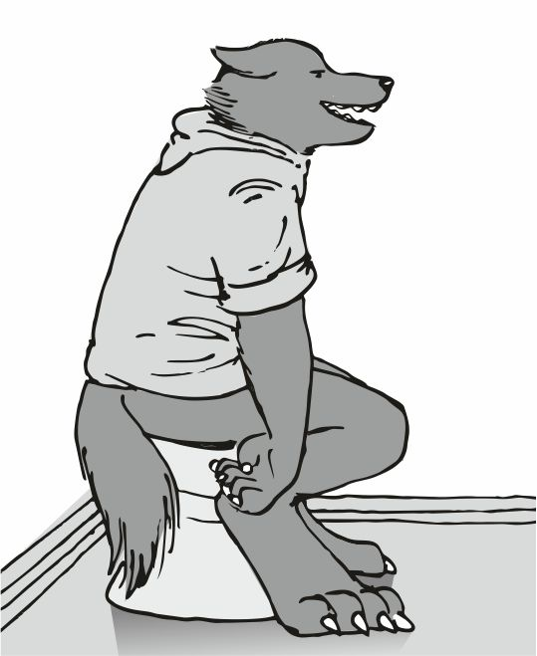
Ellenállás alig valami, és senki se sérült meg. tökéletes. de ez a szar elég büdös lett, de gyorsan lehúztam, és megmosdottam, a frissítő hideg víz jót tett, jobban is éreztem utána magam. csak valahogy el vagyok fáradva. mégis visszaültem a konyha asztalhoz, és elővettem az útvonalterveimet.+ ethos állomás ( reezo burrowes kinyírása )
+ phobeetor piac ( mindent átnézni , új cuccok ? )
+ a konvojt levadászni
+ ( stion vpb408 -as bányabolygó nyomozása. ) ?
Igyekeztem a kő fejembe beleverni a feladat listát. a cél tehát az ethos állomás, alig egy pár nap innen. kicsit kéne lazítani, mert az egész ethos állomást le kell darálni. főleg a reezo. az a fő célpont.
Aztán elmentem aludni. minden jól sikerült ma.
------------------
Aztán elaludtam.

#######################
A polip legények hajóhada
Tybooryum körzet
#######################
Egy napig semmi se történt, csak repültünk az űrben. mindenki hátul mosdik, meg rendezkedik, pakolászik. nyugi van. a kicsi is nyugodt lehet, semmi komoly nem várható. még a polipokat is megaszaltuk. Élve. aztán a távolságmérőre néztem. magunk mögött hagytuk a tybooryum állomást, és gyorsan siklottunk ki a cél felé. irány az ethos állomás. ott is nagyon durva lövöldözést tervezek. ahogy itt ülök a vezérlőben, látni az új motor mennyivel korszerűbb, durván pontosabb számításokra is képes, és ezen már van üzemanyag takarékossági állítás. na ez mekkora baromság, soha nem fog kelleni. na jó, de ezt ők se tudták, hogy miféle elvárásom lesz a motor felé. a radar képre néztem. az is jóféle, elég pontos adatokat lök, elég jól gyorsulunk, az állomás gyorsan távolodik.
Elég hamar a nyílt űrben találtuk magunkat.
Eeeeeeeeeeeeeeee !!!!!! Eeeeeeeeeeeeeeee !!!!!! Eeeeeeeeeeeeeeee !!!!!! EEEEEEEEEEEEEEEE !!!!!!
Hirtelen minden lámpa lekapcsolódott, vörös fények gyúltak ki a folyosón, először lassan, majd egyre gyorsabban körözve. az éktelen ricsajra én is felpattantam félálmomból, és igyekeztem azonnal kikapcsolni a szirénázást, de a vörös lámpák forgását azt nem lehet kikapcsolni valamiféle kisebb hiba miatt, csak ha már nincs vész. ezt a dolgot nem értem. a többi legény is gyorsan kifutott ide a vezérlőbe, hogy lássák mi a helyzet. a komputerrel tisztáztam a helyzetet, és a középső kijelzőn láttuk az eredményt.
= polip hajó a körzetben =
= harci üzemmód aktív =
Aztán lassan a többi legényemre néztem, és azok vissza énrám, hogy most mitévők legyünk. a képen az ellenséges hajók nagyon gyorsan közelítettek.
Erre az arcom felvette a "rettenetes" kifejezést, és egy ordenáré üvöltéssel adtam tudtára mindenkinek, hogy itt, és most indul a menet:
- most rengetegen meg fognak halni !! - aztán azonnal bekötöttem magam, és hallottam, hogy mindenki szalad hátra, és igyekszik beöltözni, meg felszedni a stukkerét.
Én azzal voltam elfoglalva, hogy a távolságot bemérjem, és megtippeljem, mikor lőnek elsőnek azok a rohadékok. a saját fegyverzetet is aktiváltam, és a fő ágyú is betöltött már, mire a kicsi megjelent a hullámzó mozgású vezérlőben. az ellenségnek nem igyekeztem megkönnyíteni a dolgát. a célzórendszer erősen pörgött, és láttam, hogy egyre többen, és többen jelennek meg a radarképen. van akkor két hatalmas nagy hajónk, és rengeteg kis hajó. a polip hadtest legjava van most itt, egyetlen kis hajónk ellen. aztán a kicsi is bekötötte magát, és a kijelzőjén már régen vadul rohangáltak a számok:
- többszörös feltörési betörési kísérlet, a rendszer mindent hárított, de többen is próbál... - aztán az automata elnyomta a kis vékony hangját :
Din-din din-din din-din din-din din-din
A jelző villogott a szemembe, és láttam, hogy már lőnek ránk ! Igyekeztem kihúzni a hajót oldalra, de akkora ütés ért szemből, hogy a számból a vér is kifröccsent, és a kicsinek is erősen problémái lettek a testhelyzetével. a hajó elrántását késéssel csináltam, elbénáztam. már új irányba is kellett rántanom. vadul gyors kék sugarak szánkáztak el a hajó bal oldalánál.
- ugye ez nem az, amire gondolok - morogtam magam elé, és már üvöltöttem is hátra - a teleportot aktiválni !!! - aztán a kicsire néztem, és az arca nem volt túl békés, de bólogatott. az előző kérdésemre a válasz igen. Ez "az" a lőszer. - a 66-ossal lőnek ránk!!! - üvöltöttem hátra, és a legények elhűlő morgását már szerencsére már nem kellett hallgatni. a hajót nagyon durván kellett rángatni, hogy ne tudjanak lelőni ezek a rohadékok. a nagy hajóktól nem kell félni, azok nagyon lassan fordulnak. a kicsik már annál rosszabbak, mert azokra lehet égető sugarakat tenni, ami hamar megolvasztja a páncélt (is) . a két hatalmas korvett (?) Hajó közé repültem be, azoknak a sok kis oldalfegyvere nyitott tüzet ránk, bármerre néztem, lövedékek röpültek. a mi oldalsó nehéz puskánk is dörgött rendesen. a radaron láttam, hogy egy egy sikeresebb találat volt, ennek esetén mekkora ujjongást rendeznek ezek ott hátul. én meg rájöttem, hogy nem győzhetek ebben a harcban, a pajzsot le fogják morzsolni rólam, ezek - rengetegen vannak !!! - üvöltöttem, de inkább csak tehetetlenségemben. inkább azon gondolkodtam, miként lehetne ezt az egészet felszámolni. ekkora haderőt még soha nem küldtek rám. aztán arra gondoltam, az egyik nagyot el tudom foglalni - a teljes legénység készüljön teleportra !!! - harsogtam, hogy a ránk lövöldözés hangját túlüvöltsem. egyfolytában kopogott a páncélon a sok kisebb találat . jól megszórják a hajót, könnyen lehet itt vége az életünknek. közben a fő ágyúval lőttem azt, aki éppen előttünk van, és kerülgettem azokat a lövéseket, amik mögülünk, mellőlünk jöttek. közben egy pár nagyobb hajón is túlrepültem, igazán nagyon jól megy az új motor - na akkor lássuk - morogtam az orrom alá direkte halkan, és a motort áttoltam a "normál" módból egészen a "maximális teljesítmény" felirat alá. nagyon durva hangok jöttek a motortér felől, és a műszernek most röptében , üzem közben kellett át állnia az új beállítási módra, miközben találatok is érték a pajzsot elég bőszen. a motor szépen átállt, és a tolóerő nagyságrendekkel nagyobb lett - áááááááááááááááá - üdvözöltem az új erőt, ami a motortérből jött, és egy nagyobb körrel megkerültem a nagy hajó egyikét, és azt terveztem, hogy menet közben beteleportálom a legénységet. a lövedékek, rakéták nagyobb része már nem is ért utol minket. szadista vigyor jelent meg az arcom helyén, és nem igazán akartam kikapcsolni a fő ágyút sem, avval is szedtem a kicsiket, nagy ritkán kellett bele 2 lövés. aztán üvöltöttek hátulról, hogy kész a teleportáláshoz minden, én meg a vezérlővel kijelöltem a támadási pontokat, és közben igyekeztem kikerülni a hátulról jövő lövéseket. egy jó pár kék lövés is elhussant mellettünk, ha ebből akárcsak egy is betalál ... nincs tovább... amikor a támadási kijelölési műveletsor megvolt, akkor a fő támadási pontnak a nagy hajó parancsnoki hídját jelöltem ki, és indítottam a legényeket, a kicsi meg mindenkit átteleportált, csak egyetlen újoncom maradt az oldalsó nehéz géppuskánál. már csak hárman vagyunk a hajón, a többiek a nagy hajóban lövöldöznek. az én hajómat addig a megtámadott hajó dokkja felé irányítottam. a kicsi addig a nagy támadott hajó rendszertét támadta, és eléggé verte a víz, nagyon nehezen boldogult, így, hogy minden pillanatban másfelé rántom a hajótestet. a dokk felé vezető kisebb folyosó eleve úgy volt tervezve,. hogy bentről könnyen lehessen védeni, így eléggé szoptam a sok oldalsó automata löveggel, elég sokat kivettek a hajó páncéljából. aztán megláttam a kék védőpajzsot, ami a leszállásom előtt falként előttem magasodott, már sehogy se volt helyem kikerülni, és a motor is nagyon erősen dörgött mögöttem, egy nagy élő rakétaként száguldottunk a fal felé. az utolsó pillanatok egyikében a kicsi ki tudta kapcsolni a pajzsot - azt hittem megölsz minket !!! - harsogtam a kicsi felé, de ő hátrafordult:
- nem én voltam ! - kiabálta vissza, elég nehézkesen a hajó rángatásai miatt, majd arra figyeltem, hogy valami védőfal mögé tegyem le a hajót - a benti srácok lehettek - tette hozzá, aztán sikerült valami kisebb rést találni a hajóval, amibe éppen befér a hajó, és gyorsan le is tettem.Baaaammmmm
A nyakam majd ki is tört, mire nekiütköztem az előttem álló kisebb falszakasznak, de a hajó megállt:
- maximális álcázás - harsogtam a kicsi felé, és már téptem is le magamról az övet, hogy fel tudjak állni. a számban összegyűlt vér eléggé idegesített, de az adrenalin miatt most sem éreztem semmiféle fájdalmat. a kézifegyvereimet fölvettem, és már futottam is a rámpa felé. a nagy hajóban van gravitáció, és légkör is van. futottam lefelé a rámpánál, és igyekeztem lefelé. amikor csuktam föl a rámpát, igyekeztem körbenézni, hogy mennyi polip van itt, ahol leszálltam.
- benn vagyok - hallottam a kicsi hangját a rádióban. erre újra megjelent a szadista arcom, és evvel a lelkesedéssel indultam el a nagy hangár középső gyűjtője felé. ahogy mentem,. láttam, hogy minden kamera ki van kapcsolva, és a hajó áram ellátása is nagyon komoly logisztikai kihívásokkal küzd már. a dokk felé azonban senki se tud leszállni, a védő lövegek már kifelé lőnek, mindenre tüzet nyitnak, ami mozog. a kicsi nagyon ügyes, megéri a pénzét. a kaput elérve már jó pár őr polipot kinyírtam, és a harc még csak most kezdődik.
Az első emeleten fogyott ki az összes lőszer:
- kifogytam ! - kiáltottam, és eléggé szarul éreztem magam miatta, hogy mi a francot csináljak !
- ö.m.v. ö.m.v. - kiáltották majdnem kórusban a rádióban a többiek, én meg eléggé értetlen fejet vágtam:
- mi a faszom az az ő-em-véééé !!! - és eléggé ideges is voltam, a polipok eléggé erős tűz alá vettek engem a lépcső mögött, és a késemet se találtam magamnál, szerintem a hajómon hagytam. eléggé tehetetlen bénának éreztem magam, és még le is lőnek mindjárt.
- öld meg valahogy - hallottam a kicsi súgását a rádióban. ettől jobban éreztem magam kissé, hiszen nem vagyok én "fegyvertelen" , és kitoltam a karmaimat, amiket már régen használtam csatában - nem lesz itt semmi gond - fojtatta a kicsi, és utána a halott polip nedveket töröltem lefelé a mancsomról. ezeket itt valóban nem pisztollyal, és nem lőszerrel öltem meg. ezeket is a szívemmel. annak van ennyire karmos vége. majd rá kellett döbbennem, hogy az ő fegyvereikkel kell dolgoznom, mert az enyémbe ez a sok vacak, alacsony minőségű lőszer nem jó. felemeltem az egyik nagyobb darálót, és töltőfogást végeztem rajta - jó lesz az - hallottam a kicsi hangját. kissé zavart, honnan tudja, majd felnéztem. a sarokban az egyik kamera működött. erre csak a fejemet ráztam. a kis rohadék.
Aztán a többi emeletet a saját nehéz géppuskájukkal csináltam végig, az én kis géppisztolyom végig a hátamon volt. lőszer problémám nem is volt többet. elég gyorsan elértem a legfölső emeletet, ahol a többiek már régen végeztek, csak a külső támadás ellen védekeztek. elvesztettem 4 lényt, sajnos meghaltak. szomorú lettem, de a többiek élete már nem volt akkora veszélyben. kinéztem arra a folyosóra, ahonnan a polipok támadnak, és nagyon durva rétegekben volt már az a sok polip a talajon. a bűz se volt egyszerű, ami onnan jött. azért jól körbenéztem a vezérlőjükben. a középső vezérlő persze sértetlen, és a nagyobb ablakon kinézve is csak azt láttam, hogy a másik nagy hajó ormótlanul próbál errefelé fordulni a párhuzamos állás helyett. erre neki egy 100 fokos fordulat kéne. gyorsan bepattantam a vezérlőbe, és a teljes menü a rendelkezésemre állt, gyorsan átállítottam mindent a mi oldalunkra. sablon már eleve át volt töltve, és lenyomtam az újraindítási gombot.
Egy pár pillanatra minden sötét volt, csak az űrből jövő fények világítottak. aztán a hajó elindult, borzasztó lassan állt fel a rendszere, és egyik löveget a másik után indította a rendszer. mint a nyolc ezret. mind a nyolcezer löveg lőtte azt, ami miszerintünk az ellenség volt. a fő ágyú is üzembe fogott, és a nagy másik hajót lőtte.
- mintha zsírral kenegetnének - morogtam az orrom alá. az összes kamera működött újra, és láttuk, ahogy a konyhában, és a hajó összes folyosóján halomra lövi a saját lövegük a polipokat. a külső lövegek meg leszedték majdnem az összes kisebb hajót. jó kis hadi jármű ez. meg tartsam ? Vagy ne ?
Aztán egy mindent összefogó támadást csináltam, az összes létező rakétát kilőttem a szemközti nagyobb hajóra. a sok süvítő rakéta látványa nem lehetett túl jó érzés a több találati sebből vérző másik nagy hajónak. igyekeztem a motor térre kilőni a lényegesebb, erősebb rakétákat.
Bbbaaaaaammmmmmm
A másik nagyobb hajó elviselhetetlen villanással felrobbant, és a sok nagy darabja repült szanaszét. ez a nagyobb hajó is kapott bőven, az oldalsó pajzsok már mind piros színben voltak, és erősen villogtak, nagyrészt leváltak, a fő ágyú se volt már üzemkész, valami érthetetlen módon megsérülhetett az is. aztán elkezdtem a motort nézni, hogy annak mi baja van.
Semmi. persze. minden üzemkész. azt valahogy nem érte találat. mert hátul van. jó hatalmas motor ez, hogy könnyen mozgassa ezt a nagy hajót. miféle motor van ebben. túl régi gyártású, ez eleve gyanús is volt az elején. aztán ráakadtam. de hiszen ez a régi galloris motor. ettől majdnem hanyatt estem. a szadista vigyor ismét kiült az arcomra. akkor megvan a felrobbantási terv. aztán gyorsan elküldtem a legényeimet a hajómhoz. a robbantás előtt még ki is kell jutni ebből a roncsból. az időzítést nem mertem elindítani, én is szaladtam kifelé inkább. majd a távirányítás a hajóból. ahogy futottam kifelé pont arra gondoltam, hogy két hatalmas polip cirkálót (?) Győztem le a csapatommal, és nem hittem volna magamban ennyire még én sem.
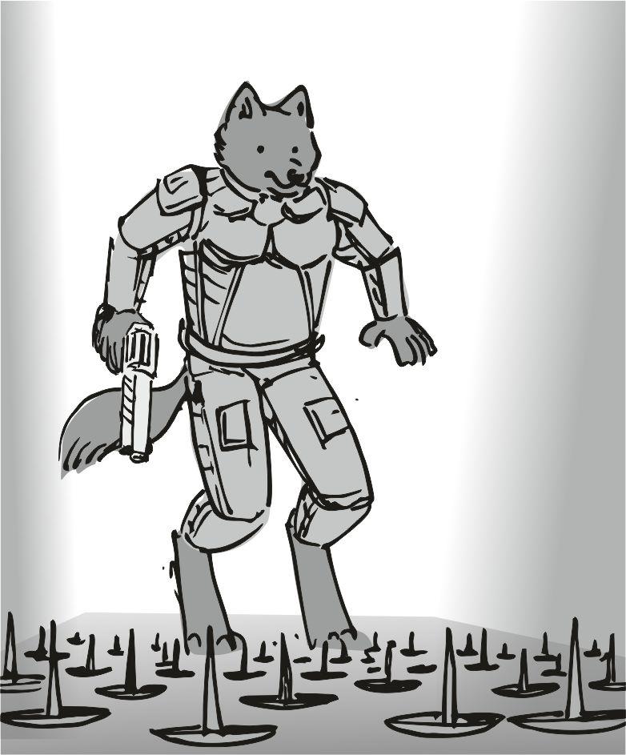
Aztán leértem a dokkolóba, a hangár előtti lépcső végére, és láttam, hogy valamelyik rohadék az egész folyosót felszórta szöggel.A pofám le is szakadt. hogy a francba megyek most ki ?
Szétmenne a talpam, ha rámennék. akkora szakaszon volt kiszórva a szög, hogy esélytelen lett volna átugrani. gyorsan átgondoltam az egészet, majd levettem a pólómat, és gyorsan eldobáltam vele a szélére a szögeket.
Nagyon idegesítően lassan haladtam.
Az egyik legényem így is visszajött, és az ajtóban megrekedve bámult rám, hogy mi a telibe baszott francot vacakolok még .
Aztán meglátta ő is, de a szemének se akart hinni, hogy egy kis felszórt szög ennyire megállít engem. aztán a pólómmal sikerült a sok szög között egy járható folyosót csinálni, és végre el tudtam indulni a hajóm felé. a hangár is eléggé üres volt, a lövegtornyok szépen felmosták a lakosságot, amik errefelé lébecoltak... aztán odaértem nagy nehezen a hajómhoz, és a hajóval már kiparkolt a kicsi, így pont az eleje volt felém, és innen már kényelmesebb lesz vele a felszállás, és nem kell bénázni, hogy ...
- afffffrrannnnnnccbaaaaaaaaaa - morogtam az orrom alá, amikor észrevettem a jobb felső sarokban azt a hatalmas féllukat, amit az egyik 66 as lőszer okozott. csak a fejemet ráztam lassan, majd a rádió reccsent be:
- menjünk már innen, ez egy temető - hallatszott az egyik tankom, és arra gondoltam, nyilván azt a párat itt kell hagynunk. majd bólogattam, és megindultam a hajó felé. a kicsi addig látom elöl ül, és már indítja újra a motorokat. felléptem a rámpára, és hanyagul visszadobtam a nehéz géppuskájukat ezeknek. énnekem ez a vacak nem kell. aztán ráztam a fejem, és hamar felértem. a saját fegyvereimet hanyagul behajigáltam a kis kabinomba. majd hátraviszem őket később. a rámpát már hallom csukja valamelyik legényem. gyorsan behuppanok a vezérlőbe, és átvettem az irányítást. a kicsi újra a nagy hajóval kezdett foglalkozni. a nagy monitoron láttuk a külső kamerákat, hogy egy pár külső ágyú nem lő, mert már nincs mivel.
- még maradtak sokan !! Kapaszkodni !! - kiabáltam hátra, és elindítottam a hajót a nagyobb sebességgel. sok kis apró szar repült hátra hirtelen - indítsd a robbantást ! - kiáltottam oldalra a kicsinek, és mivel a távirányítás teljes volt, így könnyű dolga volt. csak túl kellett tölteni a motort. szétlőni úgyse tudnánk. túl kemény a páncél, túl nagy a felület. a főágyú simán átlukasztja, de szét nem tudjuk lőni ... a külső részeken a kis hajókat elég könnyen leszedtük, a vége felé kikapcsoltam a teljesítmény programot, és a normálisba toltam vissza az egész meghajtást. egy pár kis hajó mégis nagyon meglepő fegyverekkel nyitott tüzet ránk. az egyik csak lesérült, és valami jó erős motorja lehetett, így meglépett előlünk. hadd fusson. nem polip. ez csak egy bérenc. fanyar íze lett a számnak. nem az a lényeg, hogy mindenkit kinyírjak, így is kifutok a lőszerből hamar.. a lényeg az, hogy a polipokat irtsam . lehetőleg ki. legközelebb használom az új stukkert is. az nagyon jó ötlet lett volna, ha magammal hoztam volna ? Nem is biztos, eléggé nehéz, és ha kifogyott volna, akkor vissza teleportáltatom ? Túl értékes. mindegy, jó volt ez így. majd legközelebb. aztán a radarra kellett néznem, és láttam, hogy a kapcsolati jel megszűnik a nagy hajóval. tehát sikerült felrobbantani. aztán tovább növeltük a kicsivel a radar távot, de befogható jelet nem sikerült találni, így eléggé megnyugodtunk, senki se maradt, mindenkit sikerült elijeszteni. aztán a komputerrel beállítottam a következő célt, irány az ethos állomás. üzemagyag normálón. így elég hamar odaérünk. napok kérdése. jó erős motor ez . a következő cél tehát a ethos állomás. a rohadék reezo itt "lakik". igazság szerint az egész állomás már az övé.
Később a kaja az sült hús volt valami zöldséggel, de nem igazán ettem belőle sokat. igazán kezdem unni a sült húst. mindig sült hús, mindig zöldség köret. nem mondom, igazán finomra sikerült, csak már unom rohadtul. inkább elmentem lefürdeni. azt nem unom.
Napokkal később be is igazolódott, amit a kicsinek, meg a többinek mondtam, az ethos állomás kezdett aggasztóan közeledni.
Amikor már nem tudtam az időt tovább húzni, akkor hátravittem az öreg jegyzeteit is, amiből még mindig van mit tanulnom, és a saját jegyzeteimet is a kommunikátorban. valahogy ezekből a régi papírosokból boldogult az öreg, méghozzá profi szinten.
Az ebédlőasztalra szórtam ki az egész jegyzet halmot, és a sajátjaimat is mellé tettem. a fő feladat az ethos állomás teljes felrobbantása volt, de úgy, hogy az a reezo az még ott legyen. a legények többször is megjegyezték, hogy felesleges annyira túl bonyolítani az ügyet, bemegyek, lelövöm, kijövök. és kész.
Sajnos egyik se értette meg, hogy ez az ethos állomás ez már régen több, mint bosszú, ez már az öreg elleni árulással vált eggyé.
Aztán a többiek igyekeztek egymással is megértetni az álláspontjukat, én meg álltam ott középen, mint egy hülye.

#######################
Bosszú az ethos állomáson
#######################
Kezd egy kicsit kötetlen beszélgetésre hasonlítani a dolog. na az nem lesz jó. összecsaptam a mancsomat a levegőbe, és emiatt mindenki rám figyelt.
- na legények, ez kőkemény lesz - próbáltam a valósághoz közelebbit mondani. ecseteltem az állomásba bejutás nehézségeit, a ránk támadó védőerőket, és a teljes, megsemmisítő kudarc valószínűségét még kinn a világűrben. semmi álcázás. ez becsületbeli harc az öreg bosszúja. mindenki vegye vér komolyan. több csapatot vázoltam fel, hogy az egyik csapat elrejti a robbanóanyagot, és a másik meg vigyáz rá, én a harmadik csapattal elmegyek, és megkeresem a mérnököt, majd kiszabadítjuk. az állomás vezetőjét is ki kell nyírni, lehetőleg elég fájdalmas halált kell haljon, az öregnek sokszor intézte el a sorsát, és ott tett keresztbe, ahol lehetett. egy igazi korrupt rohadék. elég dagadt, nehezen fut. a fő feladat tehát a korrupt rohadék kiiktatása, és a mérnök családjának megmenekülése. ja igen, és amiért idejövünk. az új processzor a hajóba. a teljes galaktikus szektor legdurvább procija. külön a mi vezérlésünkhöz gyártva. 1 db. polip harcosok nem valószínű, hogy lesznek, de senki sem lőhet le egyet sem ! Mindenki tudja a szabályt, ha polipot lát, azonnal minden akció stop, és az elsőbbségi protokoll lép életbe, ott kell lennem, ahol a polipok vannak. persze. de erre nagyon kicsi az esély. tehát még egyszer. tömören. korrupt rohadék kinyírása, mérnök kimentése, és a proci megszerzése. mindenki bólogat, jól van , ügyes banda. hátrafordultam, és láttam már. jön az állomás. a kicsi vigyorgott nagyon. őt is innen hoztam el. alapvetően ellenséges állomás. a komputernek ez már régóta be van állítva :

[ full tilt - aurora ] ♪ ♫ ♬

- az ethos állomás - mondta ki helyettem, és lassan ment a helyére.
- kapcsolódás - adtam ki az egyértelmű utasítást a kicsinek, és én is közelebb mentem a nagy ablakunkhoz, és néztem rajta az állomást. egyre közelebb van - itt akarták az öreget , és a kis csapatát megmérgezni - morogtam végül.
Lassan közelített a kis hajó az űrállomáshoz, ami a bolygótól elég messze lebegett az űrben, és hogy gravitációt generáljon, még forgott is.
Dühös fejel néztem a kicsire, hogy lássuk, talált e valami kapcsolatot. pedig még valóban messze voltak. ő csak csalódottan rázta a fejét:
- még mindig semmi - mondta halkan, és a jobb mancsával a középső panelre mutatott, ahol semmiféle kapcsolódási jelzőlámpa se világított még - várjál csak - tette hozzá, és a monitorán elkezdtek fölfelé futni mindenféle betűk, és számok. elég lassan. a középső konzolon már felvillant a kicsi sárga lámpa. kapcsolódás. az ottani szerver azonosítja a hajót - most azonosít, akkor tehát semmi álcázás - bólogatott a kicsi az előzetes megbeszélés értelmében. kissé nyomogatta a gombokat, és nagyon ráérően hátrafordult, álmosan a középső konzolra nézett. a kis lámpa hirtelen pirosra váltott. igen, erre számítottunk. tilos a behajtás, nem vagyunk szívesen látva. álcázott módszerrel hamar bekerülhettünk volna, de ez most más. ez az ellenség támadása .
- érted jövök - morogtam az orrom alá, de nagyobb hangerőre kapcsoltam - videócsatornát nyitni - adtam ki az utasítást a kicsinek. ö erre felkészülve már csak egy nagyobb billentyűt ütött le, én meg beálltam a kis kamera elé, és elég halkan kezdtem - tudom, hogy hallasz reezo... érted jövök. a te árulásod miatt kerültünk abba a csatába, ahol az öreg meghalt... nem csak én vagyok rád mérges, minden legényem halottat akar csinálni belőled. fogalmam sincs, hogyan, miféle korrupt módszerekkel lettél te az egész ethos állomás vezére, de már nem is számít... itt látom a piros lámpát, mert te asszed, hogy megállíthatsz. Hah ! A nagy polip hadtest sem tud megállítani, és te kis senki... azt hiszed, hogy tehetsz bármit.
- ide akkor se szállsz le te rohadék varázsló - hallatszott a kis hangszóróból a hangja, igen, ő az, csak öregebb lett. semmi más változás. még mindig varázslónak hív, mert engem nem fog az a lőszer, amit az ö legényeinek ad. olcsó lény olcsó löszerei.
- én vagyok =krull yvoryth= , az utolsó iburron, és ahova én le akarok szállni, oda le is fogok szállni - mutattam a kicsinek a vége jelet a mancsommal, és erre ő újra megnyomta ugyanazt a gombot, és a kis kamerán a lámpa ki is kapcsolt. vége a beszélgetésnek, ezért nagyobb hangerőre kapcsoltam - harcba ! Mindenki fegyverbe !
Erre az egész hajó nyüzsgött, és az összes legényem a szobájába vonult félre, ahogy én is. újabb harc lesz, de ez most egy sokkal keményebb. amikor beléptem a kis kabinba, felvettem a legdurvább, majdnem tejesen átlátszó páncélomat, és a két kis géppisztolyomat vettem elő, amikhez a rengeteg tartaléktárat az öveimre csatoltam. a sisakrostély még fenn volt, amikor kiléptem a kabinomból, már láttam, mindenki az utolsó simításokat végzi. a kicsi hangja jött hátra a folyosóra, egy kis halk riadó szirénával:
- ááááááááá !! Tüzelnek ránk - erre a kiáltásra mindenki a helyére ugrott, és a hajó átváltott "harci" üzemmódba. mindenki lecsapta a sisakrostélyát, és beült az egyik ágyúállásba, én meg a parancsnoki székbe ültem. szemből jó pár rakéta jött felénk, és elég sok kisebb vadász szállt fel az állomásról, hogy lőjön ránk . a fő ágyút betöltve szoktuk tartani, így a gondos célzás után lőttem vele egyet a nagy középső radarra, ami az állomáson volt, majd nagyon durva manőversorozattal tértem ki a kis vadászok lövései elöl. az oldalsó rámpa lenyitása kész lett, és az oldalsó ágyúval is lőttek a legények. mindenfelé csak lövedékek csapódtak, és még azt is hallottam, hogy a nyitott rámpán a tank is lődözik kifelé az saját nagyobb géppuskájával. elég gyorsan közelítettünk a leszállóhelyhez, és onnan mindig új vadászok szálltak fel ellenünk, mi pedig mindet szedtük le a nagy főágyúval, és amelyiket nem találtam volna el, azt a többiek szedték le az oldalsó rámpánál.
- turretek - kiáltotta a kicsi, és láttam, hogy a hangárbejárat mellett volt négy nagyobb turret, de a célpontot a kicsi kijelölte a számomra, egy oldalsó panellemez. nem láttunk ott semmit, értetlen fejel néztem a kicsire, ő pedig tejes bizonyossággal bólogatott, hogy lőjek oda, és én nem igazán vitatkoztam. oda lőttem egyet a főágyúval, és a teljes állomáson elment az áram, minden fény kikapcsolt. erre már én is elég nagy szemeket meresztettem, de mondjuk így könnyebb. benn a hangárban egy kisebb robbanást láttunk, de túl messze volt, nem tudtuk mi az. innen már gyerekjáték volt a leszállás. a hajót gyorsan letettem, és a legényekkel megrohamoztuk az állomás védőit, akik nem igazán voltak felkészülve ekkora tűzerőre. kissé hasonlított a dolog arra, amikor a nehéz géppuskával lőttük a biztonsági öröket. jóformán testpáncél se nagyon volt rajtuk, nemhogy jobb minőségű fegyverzet. minden lövésük lepattant rólunk, és a tankjaink is eléggé durván osztották a lőszert. a hajóban pedig a kicsi mondta a hőképeket, hogy melyik fal mögött bújik, és mennyien vannak. eléggé gyerekjáték volt. a csapatot négy felé szedtem, és mindegyiknek külön feladatot adtam. az egyes, és kettes csapat azt a rengeteg robbanó anyagot helyezze el, és rejtse el, a harmadik pedig rájuk vigyáz. én külön megyek , és csak egy legényt viszek. az egyik gyakorló tankot, aki egész tehetséges volt. a harcok előtt mindig megélezik a tüskéket a fejükön, amik előre néznek. amikor mindenki szétszaladt a dolgára, akkor a kicsi mondta az irányt, hogy merre van a vezérlő. a kis tank előttem szaladt, és igyekezett mindenre tüzet nyitni, ami mozog. sehol semmi fény, csak éjellátókkal jött a tankom. az egyik szobánál a kicsi nem látott át, így nem tudtuk, mi vár ránk, valószeg a szobának jobb az árnyékolása. a kis tank betörte az ajtót, és bent elég sokan voltak félkörívben elhelyezkedve. mindegyik tüzet nyitott, nagyon durva lövöldözés volt, csupa csupa villogás a teljes sötétségben. és amikor én is odaértem, és a fejem mellől előre tettem a két kisebb géppisztolyt, én csak azt láttam, hogy az összes katona, aki meglát, előre eldobja a stukkerét, és előre borulva többnyire hason fekve rimánkodik, hogy őt ne lőjük tarkóba. mintegy varázsütésre. az egyik azonban üvöltözött a többiekkel, és folyamatosan tüzelt rám. én csak ott álltam az ö lövéseiben, és intettem a kis tankomnak, hogy "vonulj vissza, ez az enyém" . a kiabálós kis rohadék már negyedszer tárazott újra, és folyamatosan lőtt rám:
- fel a kezekkel ! Le vagy tartóztatva !! - a torkolattűz volt az egyetlen fényforrás a nagy teremben. én lassan odamentem hozzá miközben szünet nélkül lőtt engem, és elkaptam a nyakánál, felemeltem, és a szemébe néztem:
- énnekem nincs is kezem... - mutattam a két kisebb géppisztolyos mancsaimat - ...nekem mancsom van... - kezdtem a bemutatkozást halkan, és nyugodtan , majd őrá mutattam a fejemmel - ...ez itt... ...tüzet nyit az =iburron= -ra. hkkhhm... ...nem valami okos - ráztam a fejem lassan, közben a kis kiabálós lőtt engem tovább, és felemelt testével igyekezett tárat cserélni, majd lőtt tovább. nem valami okos, így fojtattam - amekkora segg-hülye vagy, nyilván téged raktak ide, hogy vezesd őket - mutattam a fejemmel a többire, akik fegyverüket eldobva nyivákolva néztek minket a földön fekve - látod, nekik mennyivel több eszük van ? - erre abbamaradt a lövés. nem lőtt tovább. kissé remegett. oldalra néztem a többiekre, és halkan fojtattam - ugye tudod, hogy ezek itt mind - mutattam körbe a fejemmel a földön fekvőkre - miért vannak idetéve neked, és miért nem nekem dolgoznak... ...ugye - de a válasz nem akart jönni. nem is igazán értette a kérdés lényegét. egy amatőr senki, akiből tizedest csináltak úgy, hogy még nem érdemelte ki. most már mindegy, úgyis késő , hadd tudja meg, mire vitte az életben - mindegyik értéktelen, ahogy te is - mondtam, és elengedtem a nyakát. esetlenül, és nagyon bénán ért földet.
Na erre egy eléggé meglepődött arcot vágott, és csak nézett nem túlzottan értelmes fejjel énrám. én a mancsomat a fülemhez nyomtam, és a rádióba mondtam:
- a pulzárt - erre mindegyik , akik a földön voltak, megrettentek. halkan rémüldöztek. mögöttem a földön egy nagyobbfajta stukker jelent meg. pont az én méretem. mintha az én mancsom méreteihez lett volna gyártva. a lőszer hozzá bárhol hozzáférhető. olaj. igazi tuning cucc, és csak egyetlen egy van belőle... hátranyúltam, és lassan felemeltem. elég durva súlya van. erre a kis kiabálós felém kiáltott valami affélét, hogy "van fegyver" , vagy hasollót, és tüzelt tovább a jelentéktelen fegyveréből. a többiek a padlóról mutogatták neki a "ne" , a "tűnés" , meg a "hagyd abba" jeleket. én lassan felnéztem a mennyezetre, egy nagyot sóhajtottam, és visszakiabáltam neki, hogy a lövéseinek zaját túlkiabáljam:
- ez a fegyver - mondtam, és beindítottam a kicsi motort a fegyveren. erre ö abbahagyta a lövést, de hallottam, hogy kattog egy kicsit, akkor ezt a tárat is belém lőtte. a kis motor felbőgött a fegyveremben, az oldalsó 4 kis kipufogócsövön jött néha a tűz kifelé, erősen pörkölte volna a szőrömet, ha nem lett volna az a szuper pajzs rajtam. majd ráfogtam a fegyvert, és benyomtam a gombot.
Babababaababababababababababaababababa
A fegyver darabokra tépte a testét, és lőtte át sok szobán előre. a fejét is több darabban szórta szét a hátsó szobákban. aztán egyfajta belső fékezéstől lassult a fegyver motorhangja, de nagyon durván pörgött még mindig, és én csak halkan mondtam hátrafelé:- futás - és mire kimondtam, minden nyavalygó felkelt a földről, és mint akik az életükért futnak, úgy szaladtak hátrafelé. lassan elindultam a szemben lévő szobák felé , mancsomban a pulzár, és annak alapvető üzemi zaja nagyban megnehezítette volna a lopakodást. de szerencsére arra itt most nincs szükség. aztán láttam, hogy a kis tank jól megsérült, ezért vissza cammogott. nem engedtem a teleportot használni. azt csak a veteránok használhatják. ő még csak gyakorló. azonban igényelnem kell egy másik legényt.
- megvan mindkettő - hallottam a kicsi hangját a rádióból. elsőnek a mérnök kell. elindultam egy nagyobb sebességgel a cél felé. a sorrendet le kell tisztázni. jól haladtam. ahogy látom, jó pár szobán keresztüllőttem annak a kiabálós hülyének a testrészeit. de már úgyis mindegy, a legényeim most rejtik el a robbanószert. mindent felrobbantunk. még az ártatlanokat is. ahogy haladtam odafelé, páran még az utamban voltak, de minden esetben ugyanaz történt, mint a nagycsarnokban, mihelyst megláttak, mindenki eldobta a fegyverét. egyet se kellett lelőni, de ezekből egy se tudta, hogy már eleve halottak a robbantás miatt. már az egész állomás elektronikája a kicsi kezében volt, így senki, egyetlen mérnök se tudta volna elindítani, amíg ő nem hagyta. az egész állomás rendszere állt, és egyetlen ajtó se nyílt, egyetlen rendszer se működött, ha mi nem akartuk. elég nagy hangzavar felé haladtunk ketten a fiatalabb lövésszel. mindenki csak a felét tudta az igazi sztorinak. azért jöttünk, hogy kinyírjuk a régi ellenségemet, és egyúttal fel is robbantsuk az egész ethos állomást. amíg mentünk a pihenők felé, csak a kis srác ment elöl, és lőtt mindenre, akinek fegyver volt a kezében. senki se látott, mert sehol se volt világítás. ha az egyik lakó fénnyel világított, már tudtuk, hogy ártatlanok, nem is lőttünk. fegyveres nem világit fénnyel. az idő múlásával elég keveset lőttünk. az állomás belső rádiója se működött, egyetlen rádió sem, mivel sehol se volt áram. egy pár csapatot úgy találtunk meg, hogy csak nyugodtan ültek, és iszogattak. látszott rajtuk, hogy " minekünk senki se szólt " . elég könnyű célok voltak. aztán lassan eljutottunk a folyosóra, ahonnan a pihenők nyíltak. sokan a kis zseblámpájukkal világítottak, és keresték , merre menjenek. mi csak ketten sétáltunk az ártatlan civilek közt a legényemmel. egyszer csak egy hangos sikítás, és a sok kis zseblámpa fény mind rám szegeződött. szigorú fejet vágtam. a sötéthez szokott szemembe rengeteg kis lámpa irányult. igen gáz volt. egy kisebb szünet után mindenki kapkodva rohangált összevissza, és az őrület eléggé tejes lett. de azért eljutottunk a kis szobához, ahol a mérnök lakott. ez az, amiért idejöttem. az ajtót berúgtam, pedig oldalra nyílt volna elvileg. benn az egyik kisebb lény aludt a családjával. két nagyobb, és két kisebb lény volt, mind egyformák. amikor betörtük az ajtót, akkor már ők is hallották a kinti felfordulást, és összevissza sikítozást. mindegyik megrémülve kelt föl, de a kicsik nagyon nyavalyogtak. a mérnök hamar fölkelt, és odajött hozzám:
- megegyeztünk - bólintott, és én is bólintottam, jelezve, hogy a megegyezés még mindig áll, semmi változás:
- hol a cucc - morogtam neki elég hangosan, és kinyújtottam a mancsomat, hogy az árút tegye bele, de ö rázta a fejét:
- előbb a pénzt - mondta ő, és kihúzta magát. bátor, simán keresztüllőhetném, a keresőt meg ráengedhetném az állomásra, és csak úgy ingyen elhozhatnám a két processzort. de az =adott szavam= mindennél fontosabb. megígértem.
- nem lehet fordítva, mert felrobbantjuk az egész állomást - mondtam neki erőltetett halksággal őszintén, és láttam a szemében, hogy lassan ugyan, de összeáll a kép. bárhogy is lesz, meg kell bízzon bennem:
- azt ígérted, hogy nem esik bajom, és a családomnak sem - mondta most már aggódós, eléggé keserves arccal. erre én kinéztem az ablakon, és válaszoltam mogorván:
- a szavamat adtam - és a fülemhez nyomtam a mancsom, és a rádióba mondtam a többit, de a kis mérnökre néztem - mehet a család, és az összes cuccuk. utána fojtatjuk.
Ekkor jó pár fehéres gömb jelent meg, és lassan teleportálta el az egész családot. a nőstény eléggé sírós volt, amikor látta, hogy a fehér gömb elnyeli a kölykeit, és az összes cuccuk odalesz. aztán ö maga is az egyik gömbben került át egy másik hajóba. elég hamar megvolt, és már csak a mérnök volt hátra, amikor hallottuk a kicsi hangját a rádióból:
- túlmelegedés, várni kell - mondta, és erre eléggé szigorú arcot vágtam.
- hol a családom - motyogta a mérnök, és eléggé kérdőre vonós, kétségbeesett volt az arca.
- az egyetlen hajón, amiben üzemanyag van - mondtam elég lassan - de te még nem mehetsz, oda kell add a cuccot - morogtam a mérnöknek eléggé halálosztó fejel - utána mindenképpen el kell indulj a családoddal még a robbantás előtt.
- elsőbbségi protokoll ! - hallottuk a kicsinek a megrémült, üvöltő hangját mind a ketten, és egy másik lokációt mondott egy pár emelettel feljebb, én meg azonnal elkezdtem futni a megjelölt irányba, és elég sok lényt ledöntöttem a lábáról. páran a pulzár oldaláról pattantak le, egyik másik nyilván jól megsérült közben, de már mindegy, az összes halott már, csak még nem tudják... a futás közben jöttem rá, hogy csak én látok a sötétben, a többi nem, és a legényem is eléggé lemaradtak a futás közben. a tejes sötétben látás csak az én fajom ajándéka . sokkal gyorsabban haladtam az irányba, és menet közben rádióztam a tejes hármas csapatnak, hogy találkozzunk az énáltalam kijelölt helyen. őnekik könnyebb volt, mert ők közelebb voltak, mint én, nekem a pihenős részek majdnem végétől kellett oda eljutni úgy, hogy senki se használhatott teleportot a túlmelegedés miatt. amiatt a sok kis cucc miatt melegedett föl. egy pár legényt annak a kis hajónak a védelmére rendeltem oda, senki se közelítheti meg a kis hajót. az egyetlen hajó, aminek teljesen véletlenül nem fojt ki az összes üzemanyaga a talajra. a legények odaértek, és a rádióba kérdezték, mi legyen akkor. én utasítottam őket az irányított rombolásra, hogy az összes lény ki tudjon menekülni a liften keresztül. valamiféle csoda folytán az az egy lift működött újra. biztos valamiféle varázslat. az én tervem egyszerűbb volt, mint amit a menekülök el tudnak képzelni. a legényeim rombolásának hangját még innen, pár emelettel feljebb is lehetett hallani. én megérkeztem a célterületre. A kis terem sötét volt, és hallottam a sikongást a lift felől, és a rádióban még mondták a legények is, hogy az összes benn van a liftben, és elindult fölfelé. leoltottam a villanyt a kis teremben, és bezártam a kijáratot.
Már csak várnom kell. aztán a pulzárt néztem a jobb mancsomban. egy pár kicsi lámpa világított az oldalán. főleg a lőszer kijelzés. no ez egy nagyon durva stukker, ez biztos nem fog kelleni ide , a menekülőkhöz.
Ekkor nyílt ki a liftajtó, és a fényes liftből ömlött ki a fény, és az összes lény kimenekült. többségük még gyerek.
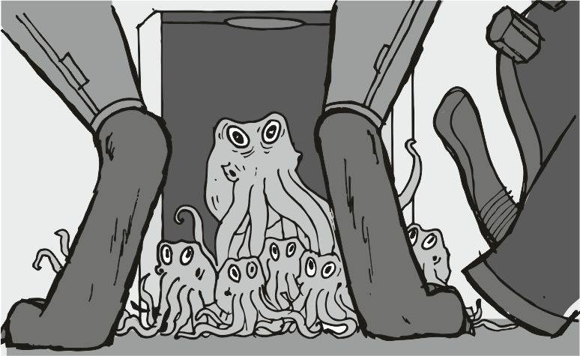
- liftet kikapcsolni - mondtam középhangosan a rádióba. ettől kikapcsolt a fény a liftben, és hallani lehetett, hogy leáll a motorja. a kicsi nyilván kikapcsolta az egész áramkört. mindegyik kisgyerek nyöszörgött, nem érezték magukat túl jól, indokoltan. lassan kiejtettem a mancsomból a pulsaar fegyvert. nagyon hangosan döngött a padlón a masszív súlya miatt. aztán kicsit visszhangzott a terem. majd fojtattam halkan, de érthetően - sötét van, hideg van, nincs páratartalom - mondtam nekik, és a felnőtt egyed elővett egy kisebb zseblámpát. annak fényében láttak meg engem- én vagyok =krull yvoryth= ... az utolsó iburron ... - mindegyik remegett, és csak egyetlen felnőttet láttam - ...én... ...emlékszem arra... ...amikor ez a dolog fordítva volt... ...ahol ugyanígy csak egyetlen oldal kölykei voltak veszélyben... - az egyetlen nagy végül is próbálta a csápjaival védeni a kicsiket - ...de ott az iburronok haltak meg... ...majdnem az összes... ...de... ...a lövést akkor is elhibázta egy polip… a többi mind jószerével csak gyerek, kisebbek, nagyobbak ...ezek már más idők... ...most már... ...én vagyok a garancia arra... ...hogy nincs... ...egy darab polip sem... ...ebben a körzetben - fejeztem be, és elővettem a késemet, és idegőrlő lassúsággal elindultam feléjük.
A mérnök nősténye addig rájött lassan, hogy mi folyik arrafelé, és lassan kezdte összeszedni a kis cuccaikat, a két kis gyereket meg bezárta az egyik kisebb szobába, akik eléggé üvöltöttek felváltva. ritka idegesítő lehetett. az egyik kisebb szobát hálónak készített el. eléggé nyilvánvaló volt számára, hogy most menekülni kell, van, aki segít, így mindent amit lehetett elrendezett, a nyivákoló kölykei később alig zavarták ebben. nem nagyon értett hozzá, hogy miként kell egy ilyen űrhajót vezetni, de kezdte átlátni a dolgot. őket most átteleportálták egy üresnek látszó hajóba, ami ép állapotban van. az a szörny igazat beszélt. az üzlet az üzlet.
Ekkor jelent meg a párja, a mérnök maga a teleport gömbbel. az arca csalódott volt. a nősténye azért örült neki. közben kiderült, hogy odaadta a cuccot, de a pénz az sehol. a csaj csak örült, hogy még mindig életben voltak. ekkor a hajó magától elindult, és a mérnök gyorsan belepattant a vezérlő székbe, és egy kis idő elteltével már volt valamiféle sejtése, hogy miként fogja vezetni a hajót. ekkor már az én hangom szólt a kis hangszóróból:
- megegyeztünk, a cuccért cserébe a pénz. a családod nem került veszélybe, most induljatok - ekkor jelent meg a folyosón a nagyobb zsáknyi pénz, amiben fel is bukott a nősténye. kinyitotta, és mutatta a mérnöknek, hogy tele van pénzzel - ez az ethos állomás lopott pénzének egy kicsiny része. nincs rányomtatva, hogy honnan van - ekkor a hajó már elindult kifelé az űrbe, és menet közben megfordult, hogy tolatva hagyja el az űrállomást - azért repültök most hátrafelé, hogy lássátok, hogy miért kell pont most elhagynotok az egészet. a másik processzort is elvittem. úgyse kell az nektek - itt hagytam egy kis szünetet - a pénzt meg ne költsétek túl feltűnően. okosan csináljátok. adás vége, krull kiszáll - aztán elengedtem a rádió nyomógombját, és lassan kinyitottam a bezárt kaput, és lassan mentem visszafelé. kerestem egy medencét. a kicsi hamar talált egyet. nem is volt messze. a pihenő részeknél volt az állomás szélén a külső burkolatnál. elég nagy ablakon jött be a távoli galaxis fénye. ennek a fényében ugrottam be a vízbe, és hagytam, hogy lemossa rólam a sok polip nedvet, és a sok gusztustalan váladékot. a páncél akkor működik helyesen, ha tiszta. nagyon szép volt a fényhatás. igaz, hogy nem volt áram sehol, de a kinti fény nagyon jó kis hangulatot teremtett a medencénél. aztán lassan kimásztam a vízből, és mentem a hajómhoz, pedig el tudtam volna képzelni egy sokkal hosszabb fürdőzést is. mindenki bejelentkezett a rádióba. senkit se vesztettünk. a hajónál találkoztam a többiekkel, és az örömében ugrándozó kicsire néztem egy kicsit. mind a két processzor a mancsaiban volt. ő tudta mi ez, és miért ért ez meg annyit. végül is mi semennyit se fizettünk érte, de a mérnök nagyon vastagon ki lett fizetve.
- az egész állomáson nincs áram, rövidesen megfagy mindenki - dörmögte a lesérült tankom. én csak csóváltam a fejem, és mosolyogtam:
- senki se fog megfagyni - mondtam halkan, és mutattam a legényeknek a "lelépünk" , és a "tűnés" jeleket. mindegyik gyorsan felszaladt a hajóra, és a kicsi már indította is a hajtóművet. már a rámpán álltam, amikor elindultunk kifelé a hajóval. aztán becsukódott a rámpa, és visszaültem a vezérlőbe:
- minden áramot visszakapcsolni - mondtam a kicsinek, aki vadul nyomkodta a gombjait, látszott rajta, hogy nagyon izgatott az új szerzemények miatt. én nyugodt voltam, hiszen újabb polipok haltak ma meg, és az egyik régi ellenséges ügy végére is robbanthatok egy pontot . végre. az állomáson kigyúltak a fények, és elvileg minden rendszerük visszaállt normál üzembe. közben a hajót megfordítottam, hogy premier plánban lássuk a robbantást.
- videó adás indítása - mondtam a kicsinek, aki elindította a videóadást. aztán láttam a kis zöld lámpa kivillanását, és akkor élő kapcsolat van. erre kicsiny mosoly átfutott a számon - itt krull ismét. talán nem hiszed el, de valóban én vagyok az. amiért idejöttem, azt elintéztem.
- azt mondtad, értem jössz, erre most lelépsz - hallatszott a nagyon rekedtes hangja a kis hangszóróból
- így van, érted mentem " reezo burrowes "- mondtam, és vigyorogtam.
- ennyi voltál , ó nagy varázsló !! - kiabálta ő, és én csak felemeltem a kamera látószögébe a kioldót:
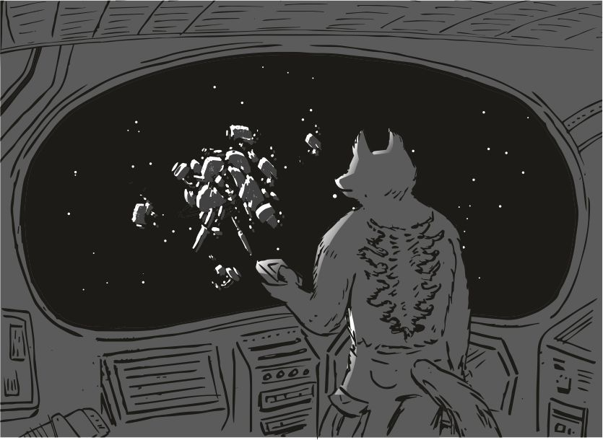
- abraka-darabra ! - kiáltottam mérgesen, majd lenyomtam. több nagyon erős villanás jelezte, hogy a robbanások megtörténtek, és az egész állomás szétrepült a galaxisba. mellettem állt a megsérült tankom, és eléggé szomorú feje volt. a hajót gyorsan megfordítottam, és elindítottam a következő cél felé.- most is sok ártatlan halt meg - lelkizett egy kört, de aztán lassan cammogott vissza a konyhába a dagihoz, hogy az elég komoly sebeit ellássa.
- a mérnöknek van elég üzemanyaga ? - kérdeztem a kicsitől, de az csak félvállról bólogatott, nyilván többször ellenőrizte a dolgot, de most nagyon rá volt pörögve az új cuccokra. amikor stabilba mentünk át, már nem forgott a hajó semerre, csak siklott az űrben előre, már neki is látott lebontani az ülése mögötti nagyobb panelt, és szedte szét az összekötő kábeleket.
Egy pár pillanat múlva már áram se volt a hajón.
Mérges fejel néztem előre. még az útirányt se tudtam beállítani rendesen, mert szétszedte ez a kicsi az egész vezérlést. persze, mikor szedjük szét az egész hajót ? Amikor repülünk az űrben. pedig hiába mérgelődöm. egyelőre semmi veszély sem fenyeget.
Csak ültem sokáig az áram nélküli vezérlőben, és a kicsire néztem néha. nagyon lelkesen bontotta szét a hajó vezérlése mögötti részt, ahol a központi proci volt. valami olyasmit is motyogott, hogy a régit majd tartalékba tesszük, vagy hasollót. unottan néztem előre. emlékszem arra is, hogy még nagyon sokat kell ölni, mire a számlát kiegyenlíthetem. az útiterv nincs előttem, ahhoz áram kéne, de arra emlékszem, hogy még van két három cél, amit az öreg tűzött ki nekünk annak idején. ha az ö terveinek vége, akkor majd csinálni kell új tervet. azt meg csak a feketepiacokon lehet azokból az infókból, amiket ott találunk majd. aztán újra a kicsire néztem. már össze felé rakja. hmmm, nagyon lelkes, pedig csak egy vezérlő chip.
Az a sok kábel, és vezeték, meg az a sok alkatrész. már inkább nem is nézem. csak kifelé nézek az űrbe. nincs ott semmi.
Hah. csak mi vagyunk. a hajó, és a legénység. a teljes szektor legjobban körözött kalózbandája. mennyi és mennyi aranyat ér a fejünk...
Aztán arra eszméltem, hogy a kicsi akar felébreszteni. itt kiabál, és ráz fel engem. kicsit bealudtam:
- ébredj, ébredj, most jön a bekapcsolás ! - mondta, és szállt ki a szájából a pára. engem rázott, hogy keljek már fel. közben éreztem, hogy kezd durván hideg lenni. ezért látszott a lehelete. semmi elektromosság nem volt a hajóban egy ideje, és ettől a hajó kezdett átfagyni. a sugárzás szerencsére csak csillagok közelében nagy, itt elenyésző. aztán lassan felegyenesedtem, és néztem, ahogy a kicsi elfut a vezérlő felé, és a nagy főkapcsolót átbillenti a titkos helyen.
Hirtelen minden műszer a vezérlőben világított , ez a teszt fény, ha bármelyik nem világit, akkor az a kis lámpa a hibás.
A rendszer elképesztően gyorsan felállt, azonnal minden rendszer megkezdte üzemét, és én visszasiettem a vezérlőbe, és ott már régen a kész menüsor fogadott engem. értetlenül néztem a kicsire, ö meg boldogan mondta:
- ugye mennyivel gyorsabb - ámuldozott ö is, de aztán már kicsivel később a kijelzői előtt ült, és a vadul rohangáló adatokat nézte, és nagyon vigyorgott. a sebességnövekedés sokkal több, mint egyértelmű volt - ez gyorsabb, mint én !! - lelkendezett. aztán végre én is beülhettem a vezérlőbe, és végre megnézhettem az öreg útvonaltevét, hogy mik vannak még. a gép sokkal gyorsabban kezelte a menüsort, és az utasítások is előbb hajtódtak végre. nagyjából 3x, talán 4x volt a sebessége az előzőhöz képest. a gép gyorsan kiadta a listát, amit még az öregtől "örököltem" . ez volt a támadási terv. ezeket a bolygókat, és helyszíneiket állította be az öreg, hogy =ethos= állomás, és a =stion 408= bányabolygó . a többit már én költöttem hozzá, mert éppen útba esik, és jókor.
+ ethos állomás ( az új chipek elhozása )
+ euqurry bolygó ( az iburron felvétel megszerzése )
+ stion vpb408 ( )
+ teleport 04
És egy üres zárójel, ebbe szokta írni a megjegyzéseket, hogy a fő cél micsoda. de ehhez nem irt semmit, ééééésss ... ez az utolsó. miért akart ide menni ? Mi van itt... lássuk csak, a saját adattár szerint valamiféle mellékes ércet termelnek itt, semmi fontos. ami ennyire lényegtelen, arra rendszerint nem is vigyáznak. el van itt baszva valami, mert ami nem fontos, oda sose megyünk, ott nem szállunk le. nem éri meg. tiszta üzemanyag pazarlás. eddig csak a legnagyobb zsákmányokra, ás a legfontosabb célokra mentünk, ez itt kilóg a sorból. az öreg tudott valamit, ez nyilvánvaló, valami értékes biztos van ott is. üres akciót nem tervezett eddig az öreg. ő a példaképem. akkor meg itt valami olyan van, amiről kéne tudnom. szerintem ő említette egyszer, csak én nem figyeltem, így már baszhatom.
Fúúúúúhhhaaaaa . a lista összeállítása még a dátumot is tartalmazta. a legvégén a stion 408 asra már a legelső alkalommal le akart szállni. ezt a megállót tette be legelőször. valami kiemelt fontosságú ügy lehet. minden kisebb cél efelé az állomás felé visz, a térkép szerint kissé cikkcakkban, de aránylag egyenesen oda tartunk most is. még az én kitérőim is csak jelképesek, mindenképpen arrafelé tartunk. ott valami nagy kincs lehet. az equrry bolygó elég körülményes lesz majd. ott egy politikustól kell elhozni a videó felvételt. mondjuk, kissé meg kéne szakítani a körutazást, és kitérőt tenni a = phobeetor = állomáson, mert már ideje lenne az új kommunikátort átvenni, mert a megrendelési idő már régen letelt. a listában euqurry bolygó van elöl, azt is én tettem be, mert ott vár engem egy videó a forrás bolygóról. kimagaslóan fontos cél, oda azért megyek csak. ingyen munka. ja. utána még a az stion vpb408 -as bányabolygó valamiféle félreeső bolygó, semmi extra, az öreg mégis berakta a listába az utolsó helyre. ez elég gáz, mert ha a listának vége, akkor már saját magamnak kell a listát tovább írni. közel van a corrundium -hoz, ahol az öreg halt meg. oda is elugorhatnék egy kicsit adózni az emlékének. de azt hiszem azt kihagyom. meg a ethos állomást is ki lehet törölni, most jöttem onnan, tehát akkor a sorrend. közben a zárójeles dolgokat is frissíteni kell :
+ = phobeetor = űrállomás a feketepiaccal
( stion vpb408 -as bányabolygó nyomozása )
( új kommunikátor begyűjtése ( 3db )
( új missziók keresése, és napelemet venni)
( új hőálló pajzsok felszerelése ) ( anyag kifizetve )
( új távcsöves puska vásárlása ) ( automata ?)
( teleport 04 )
+ euqurry bolygó a videofelvétellel
( a politikustól a régi iburron felvétel megszerzése)
+ stion vpb408 -as bányabolygó.
( ezt még le kéne nyomozni a phobeetoron, mi lehet ott )
Aztán elmentettem a listát, és a gép gyorsan módosította a repülési irányt. sokkal hamarabb, mint vártam, ez az új proci elég meredek darab.
- nem jó az útvonalterv ? - kérdezte a kicsi, akinek a kijelzőjén ugyanaz a menü volt. ugyanazokkal a képekkel, csak neki a szélső kijelzőkön több infó is volt az adott bolygókról.- hhhhhh - sóhajtottam, és nem is tudtam mi a francot mondjak, de szemlátomást kiderítette rólam, hogy valami gáz van. valamit csak kéne mondani - a bányabolygó után nem tudom mi lesz. azt a részt még meg kell tervezni - mondtam elgondolkodva.
A kicsi nyomkodta a billentyűit, és az eredmény idegesítően hamar jelent meg a képernyőjén, ezért hátraszólt:
- még odébb van az a másik állomás.
Utána már kikapcsoltam a vezérlés egy nagyobb részét, most napokig úgyse várható semmi sem. a komputer szépen elviszi a hajót a célba.
Aztán másnap valamiféle sütemény került az asztalra. a duci azzal indokolta, hogy ezt a rohadékot kinyírtuk, ezt meg kell ünnepelni. én nem láttam a többiek arcán az ellenállás legkisebb formáját sem, senki se állt ellen, mindenki falta befelé a habos édességet. én is jól bezabáltam a rohadék reezo halálának ünnepén.
A hajó teljes csendben úszott előre.
Napokon keresztül. amikor már én azt gondoltam, hogy közel járunk, néha néha a szuper távcsővel előre néztem, hogy lássam, hogy valóban előttünk van, és a mérések pontosak, vagy sem.
Pár napig pihentünk, semmi se történt.

#######################
A távcsöves puska, és az utolsó teleport
#######################
A hajó teljes csendjét hátulról jövő kisebb köhintések, és a távcsövem piciny motorja is megzavarta egy pár kósza pillanatra. a hajtómű se tudom , minek megy még. inkább kikapcsolom a motort.
Lassan kinyomtam a nagyobb piros gombot a mancsommal. a motor leállt. egy ideig eltartott, de aztán teljes lett a csend. a kicsi rám nézett. kérdő fejjel. nyilván nem érti miért állítom le már most a fő motort. aztán füleltem egy kicsit a csendben. senki se zörög ? Biztos már mindenki össze van pakolva, senki se pakolgat, senki se rámolgat. hátrafordultam a folyosó felé, hogy legalább a fejem a motor felé lehessen. bekapcsoljam a motort, vagy ne ? Mindegy nem ? Nem pazarolunk. ráérünk. láttam már minden legényem be van csomagolva az "eltávozás" hoz. lassan becsuktam a szemem, és visszafordultam a nagy ablak felé. az állomást már rég szabad szemmel is lehetett látni. nem is hiszem, hogy sok minden változott itt azóta...
Mindenre megvolt az idejük, minden le van gyártva, az új pajzsok, az új kommunikátorok, és a nagy távcsöves messze hordó. N.t.m. erre elmosolyodtam. kissé önelégülten. de megérte mindenképpen, hiszen... ...jó anyagból lesz, és eddig se volt panasz rájuk. a pisztolyomat is hasonló anyagból csinálták. ehhez a nagy távcsöveshez mondjuk ahhoz nagy terveim lesznek . nem hiszem, hogy lesz még egy akkora tűzerejű egylövéses a galaxisban... ...felvettem a távcsövet az orromra mind a két mancsommal. ha csak simán ráteszem az orromra, akkor lebillen jobbra, a kis kiegészítője miatt nincs egyensúlyban. az állomás forgott lassan előttem, hogy gravitációt keltsen. mintha kezdeném unni az ide leszállást.
Vagyis ...
Mintha hazajárnék...
Elvettem a szemem elöl a távcsövet, és a műszerekre pillantottam. röppálya eltérés pár százalék, alig mérhető. mérges fejet vágtam, pedig leszartam a dolgot:
- jó az - motyogtam magamban, és újra felvettem a távcsövet a szemem elé. lassan kúszott a hajó arrafelé. a kicsi elkezdett mozgolódni, a kijelzőjén elkezdtek nagyon vadul rohangálni a számsorok.
- bepingeltek - hallatszott a kicsi motyogása teljesen kiszámíthatóan. nyugodt hangom zavarta meg az ideges csendet:
- semmi álcázás, sima leszállás - mondtam halkan válaszba, és lassan hátranéztem a folyosó felé, ahol a legények már javában öltöztek a normál ruhájukba, és a kis zsákjaikban gyülekezett a sok elcserélni való. sokan igyekeztek a nőstényeikhez. tán még gyereke is van itt egy kettőnek... a rohadék mázlisták.
- üdvözöljük a =phobeet0r= űrállomás területén - hallatszott a szokásos csaj hangja , és a mikrofont a mancsomba vettem. rövidesen kell majd válaszolnom is - azonosítás sikeres, ön a =the lone ranger= hajón tartózkodik ...
- a mesterlövész - morogtam magamban, és a mancsomban nézegettem a mikrofon gombját.
- ... és a leszállási kérelme már elbírálás alatt van ...
A kicsi eközben kérően rám nézett, hogy "légyszi légyszi" , meg "hadd csináljam" fejeket vágott. én inkább lassan megráztam a fejem:
- most ne - szóltam halkan , és előre néztem ismét. mérges, szomorú arcom volt. vajon ezt az erődöt be tudnám -e támadni, ha muszáj lenne, például az életem függne tőle ? Kb. fele fele volna az arány, de olcsóért nem adnám. kisvártatva a csaj gépies hangja szólalt meg újra a hangszórókban
- a leszállási kérelmét elfogadta a vezetőség, leszállhat a dsc43 - as dokkban. automata leszállás vezérlés díjmentesen igényelhető.
- díjmentesen - morogtam, és arra gondoltam, hogy a vastag leszállási pénzben ez is benne van, akkor ez hazugság. már megint.
Na erre már benyomtam a mikrofonomat is:
- itt a =the lone ranger= hajó parancsnoka, krull yvoryth , és igen, igényelnénk a leszállási vezérlést - mondtam, és igyekeztem nyugodt hangot erőltetni magamra. utána a kicsire néztem, akinek csalódott feje lett, és inkább engedélyezte a külső vezérlést a komputernek, ami eleve úgy volt tervezve, hogy kívülről ne lehessen vezérelni. többszörös védelemfaktorokat iktatott ki lassan egyesével, és így a fő hajtómű újra beindult, és lehetett érezni egy minimális előtolást.
- a leszállási díjat ön részéről most is aranyban kéri a vezetőség - hallatszott a gépies nőstény hang. én csak bólogattam, de nem nyomtam be a gombot:
- óóóóóóóóóóóóó, hogy rohadjatok meg - aztán benyomtam a gombot - szokás szerint ... ja - tettem hozzá morogva, de a csaj nem jött ki a rutinból:
- ismételten felhívjuk a figyelmét az állomás tartózkodási szabályzatának 14u pontjára, hogy az egész állomás teljes területén a legszigorúbban tilos a teleportálás, és a fegyverhasználat - közben a hajó automatikája már a főkapun belülre vitt minket - az állomásra való leszállással elfogadja az állomás házi szabályzatát.
- a radarozás nem tilos - mondta a kis srác, és várt a jelre. én lassan bólintottam, addig nyomogatta a gombokat. én adtam alá a lelkesedést:
- teljes kapacitással told be a keresést. itt is van ám e.p. elsőbbségi protokollunk . - a jel az volt, amikor az állomás külső pajzsain átért a hajó - mehet, most !
A kis hadihajóm összes műszere egy hatalmas keresést nyomott le, mélyen a falak mögé is belátva. a szemlélők egy erős villogót láttak felkapcsolni, ami jó párszor körbefordult, és aztán kikapcsolódott...
A kicsi erősen szuggerálta az eredményeket, amik a monitoron futottak át, de mindegyik sárga, zöld, vagy kék volt. a polipokat mindenhol pirossal jelöltük. a keresést pontosította, és többször átfuttatta a kereső programján az eredményt, de csalódott fejet vágott:
- semmi - mondta a fejét rázva kissé a kicsi, és erre már megnyugodtam kissé. igen durva mészárlást kellett volna rendeznem. annyi előnyöm volt, ide a polipok nem járnak szívesen. ez nekik drága hely, és nagyon messze van.
- mindent leállítani, és levédeni , lezárni ! - mondtam a parancsot a kicsinek, és lassan elindultam hátrafelé, és kivettem az összes aranyamat, meg a sok kis zsákomat, amikben a kisebb értékek voltak. a pisztolyom teletöltve is kell.
=sose lehet tudni=
Bár errefelé nagyon jó az őrség, és minimális a balhé. majd' mindegyik őrségvezető a zsebemben van, mindegyikkel lehet beszélni. a rámpát lenyitottam, és a legények már ömlöttek is kifelé a rögtönzött kapu felé. a legényeket átengedték, nem is nagyon nézték ki mit visz, a kapun túl már egyiket másikat a szukáik várták, egy párnak valami kölykök is voltak ott. még a kis srácot is várta valamiféle társa, vagy mi.
Aztán én is leértem a rámpán, erőltetett lassúsággal, és amikor leértem, akkor felcsuktam, és a teljes lezárás menüre mentem a kis irányítókonzolon. a rámpa lassan csukódott fölfelé. én addig ott álltam, amíg a rámpa teljesen föl nem csukódott. a zöld kis lámpa ki is villant többször, jelezve a sok védelmi művelet kész állapotát. valaki mögém jön lassan.
Gyorsan megfordultam, és a mancsom a pisztolyra tettem. egy nagyon nagy darab biztonsági őr volt az egy ritka, régi, de igen nagy tűzerejű sorozatvetővel látszólag nem megtöltve, és egy törpe, akinél egy kisebb zsák, és egy rádió van a nyakába akasztva, amibe beszélt. amikor meglátott, kissé összerezzent, és megtorpant, de aztán erőt vett magán, és közelebb lépett hozzám, és kitárta a zsákot.
Levettem a mancsom a stukkerről. ez a leszállási pénz lesz.
Mondom. mintha hazajárnék...
Csak ez drágább...
Sokkal...
Én megráztam a fejem, mint aki nem akar aranyat adni. a szememmel megkerestem az egyik kamerát, ami a dokkból engem vesz éppen, és arra néztem, mosolyogtam, és a kis törpének mondtam, hátha behallatszik a rádióba:
- tudod, csak akkor van arany, ha a válasz nem... ...mégpedig arra a kérdésre - mondtam eléggé nyomatékosan. a kis törpe eléggé be volt parázva, de a hasán lógó rádió megszólalt:
- krull ne akadékoskodj, add szépen oda az aranyat, láttam, hogy nálad van - hallatszott a állomásvezető hangja. Na tehát. erre a mondatra a kis küldönc hasáról letéptem a kis rádióját, megkerestem a kamerát, ami a dokkban éppen engem vesz, és arra fordultam, majd elég csúnya fejet vágva beleszóltam:
- balhét akarsz ? - vicsorogtam a rádióba - kiengedem a dühömet, és megnézem én magam !!A kis törpe remegett már jelentősen. egy kicsit várnom is kellett. nyilván látta a dagadék, hogy ez már megint patthelyzet. az adott szó valóban mindent jelent énnálam. aztán csak megmozdult agyilag:
- jól van na, ne idegeskedj, átnézem neked, de egy kicsit várnod kell - próbált nyugtatni az állomásvezető . addig én a saját rádióba mondtam a kicsinek, minimális szájmozgással, hogy a szájról olvasást lehetetlenné tegyem :
- ha már rajta vagy a hálózaton, figyeld a kimenő hajókat, hátha látsz valamit.
- úgyse - hallottam a kicsi hangját, de körülötte már röhögcsélések hangjai voltak. hadd szórakozzon. ha itt baj lesz, akkor mindent egyedül csinálok, ők hadd pihenjenek. addig körbenéztem, és láttam a sok új hajót. szép új hajók. mosolyogtam. a pajzsok, amik azokon voltak, nagyban hasonlítottak az enyémekre, de ez hamar elmúlik, elég hamar, még a mai napon, ha ügyes vagyok.
Nem is kellett sokat bámészkodni, és jött a megnyugtató válasz:
- jól van, átnéztem neked a dolgot, és semmiféle =olyan= nincs itt az állomáson - mondta már összeszedettebb hangon, és ettől megnyugodtam, és a hatalmas aranymennyiséget beleszámoltam a kis törpéjének a zsákjába.
22 millió arany.
Az alapáras landolás. ennél többet nem fizetek, és nagyon jól tudom, hogy vannak olyanok, akik ennek többszörösét fizetik leszállásnál. de azokat keresi is az uucla, vagy hasolló nagyobb birodalmak. a polip birodalomnak errefelé nincs ereje. meg a magánpolipok is tudják, hogy hébe-hóba én, a krull, errefelé szoktam megszállni. a kis törpe meghajolt, és felemelte a hatalmas arany súlyától nehézzé vált zsákot, és a biztonsági őr kíséretében lassan elmentek. én kicsit átgondoltam a helyzetemet, hogy mit is kell csinálnom, miért is vagyok itt. a kis kommunikátorba megnéztem a jegyzeteimet. csak azokat , amik erre az állomásra vonatkoznak.
+ = phobeetor = űrállomás a feketepiaccal
( stion vpb408 -as bányabolygó nyomozása.)
( új kommunikátor be gyűjtése ( 3db )
( új missziók keresése (konvoj utáni rész))
( új napelemet venni )
( új hőálló pajzsok felszerelése ) ( anyag kifizetve )
( új távcsöves puska vásárlása ) ( automata ?)
+ a konvoj elkapása
+ stion vpb408 -as bányabolygó
Bal karommal felvettem a nagyobbacska zsákomat a hátamra, és a jobb mancsomban a kommunikátor halványan világító kijelzőjével haladtam gyalog a dokk kijárata felé. elég nagy volt a sürgés forgás, nagyobb tömegeket ellenőriztek itt a biztonsági őrök. talán az egész galaxis belülről legjobban végett állomása ez. aki ide leszáll, a hatalmas pénzéért nyugalmat kap, és biztonságot. lassan elértem a recepcióig, és a zsákot lassan letettem a lábamhoz. halkan csörrent is, tele volt mindenféle kisebb dolgokkal.
- üdvözöljük a =phobeet0r= űrállomáson, reméljük kellemesen érzi magát - mondta gépiesen az egyik recepciós uucla csaj. mindenféle hülye színnel ki volt festve. ennek most a többi uucla hímnek kéne tetszeni ? Alapból a zöld pikkelyes bőrüket mindenféle egyéb színnel kiemelték. így egy nagy színes bohóc feje lett a szegény csajoknak, bár lehet hogy ez most az uucla fajnál nagyon szépnek néz ki . vajon az enyémek festenék magukat valami hasolló színekkel ? Azon a videón semmi effélét nem láttam, pedig minden képkockát kinéztem a videóból ...
- a szokásos szobát szerencsére éppen ki tudjuk adni önnek - mondta a másik, aki hasonlóan ki volt festve.
- lesz egy nagy féregtelenítéses mély-fürdő, meg egy fullos masszázs - mondtam , és erőltettem magamból egy alapáras mosolyt, és elvettem a kártyát, amivel az ajtóm nyitódik. ők mutatták a beosztási lapot, hogy sok az üres hely a fürdőben, és a masszázs lapok is nagyon gyéren voltak lefoglalva, majdnem bármikor tudnak fogadni a nagy fürdőben. lassan megfordultam, és elindultam a liftek felé. nagy segítségemre volt a 0.8-as gravitációs szint, így kicsivel könnyebb volt a zsákom, mint a saját hajómon is.
- hosuuz akte uumce atiwaa - sutyorogta az egyik csaj a másiknak a pultban, nem minden szót értek, de a lényeg megvan, hogy "nézd, szegény, fáradt" . erre már egy nagyobb vigyort nyomtam. ők nem is sejtik, hogy az alap szavakat azt vágom az umossa nyelvben. a lift hamar jött, és amúgy is csak az első emeletig kell nyomni a gombot. az emeleten az ajtó kinyílt, és csak lézengő vendégeket láttam. én is lassan elindultam a szokásos szobám felé, majd a kártyával kinyitottam az ajtót, és beléptem. ismerős szoba. lepakoltam mindent, és lassan készültem a fürdőzéshez. levettem a ruháimat ...
Nem véletlenül ennyire drága hely ez a =phobeet0r= űrállomás, nagyon sok extra szolgáltatást is nyújt. igazából annak van itt értéke, hogy nem várható a balhé, mert ide kereskedni, és pihenni jönnek a lények.
Ééééésss ...
Az a sok... Sok !! ...új cucc...
Rrrrrrrrrrrrrrrrrrrrrrrr
A kommunikátor. rezeg, és sípol.
Ja igen, itt a =phobeet0r= állomáson van ingyenes beszélgetős hálózat, amire a kis készülék fel is csatlakozik magától... felemeltem a készüléket a fülemhez:
- aha - vakkantottam bele eléggé unott fejjel a mennyezetet néztem.
- nobceel vagyok, láttuk, ahogy megjön, és leszáll, fel kéne tenni a pajzsokat...
Utána még mondott valamit, de már elvettem a készüléket a fülemtől, és csak néztem a mancsomban a kis készüléket unott fejjel továbbra is. inkább lenyomtam. affene, pedig éppen fürdeni indultam. visszahúztam a gatyámat, és a pólómat, majd elindultam lefelé a dokk irányába megint. elég hamar ott voltam. amikor odaértem, azt láttam, hogy több melós álldogált a dokk ajtajánál, lábaiknál többféle szerszám, és a sok kábel, de a biztonsági őr falként állt ott, a munkát nem lehet kezdeni, amíg a hajó tulajdonos nem engedélyezi. lassan slattyogtam arrafelé, és az egyik oda is szaladt hozzám:
- nobceel vagyok, talán emlékszel ránk - kezdte a dagi, akin nem volt felakasztva semmi szerszám. kissé elhúztam a fejem oldalra, és láttam, hogy már jönnek a többiek, akikre mindenféle szerszám fel van aggatva , és húznak valamiféle kábelt is. az őr látta, hogy én vagyok az, így a szerelő banda már bemehetett a dokk területére. a dagadt mondta tovább:
- a munkát nem fizette ki , csak az anyag van iderendelve - mutatott a sarokba, és akkor láttam meg. nem is figyeltem, miket beszél, egyből odaszaladtam. csak simán a falnak volt támasztva az én hajómra szánt milliós értékű pajzs. csak egy sima ronggyal volt letakarva. aztán elkaptam a nyakát a dagadéknak, amint ideért. nagyon vicsorogtam , és valóban nem látszottam túl nyugodtnak. könnyedén széttéphettem volna az egész lényt. a távolban az őr meglátta, hogy fojtogatom a srácot, és nem igazán tudta, hogy most mitévő legyen. mire ideér, már vége, ha riadót fúj, már vége.
- csak egy sima ronggyal takartátok le ?!?!!? És ha ellopják a sokmilliós pajzsomat !!!?!?!
- muszáj ... aaahhh h.. - fulladozott a satu karmaim között, és a többiek eléggé meg voltak ijedve, hogy nemcsak a meló ugrik, de a főnök is meghal ma itt, és most, de az beszélni próbált, ezért hagytam kicsit levegőhöz jutni - ha bedobozoltuk volna... aaahhh ... ...és ráírjuk... ... akkor lopták volna el - mondta a levegővel küszködve.
- ez logikus - mondtam, és lassan beismertem, hogy ennyire még én se látok előre. aztán az őr is látta, hogy tisztázódott a helyzet, és a rádiójába beszélt végig. nyilván meséli mi folyik itt. a dagadt vett pár nagyobb levegőt, aztán fojtatta a mondatot, csak össze szedte magát:
- minden elemet csak... ...a saját kódunkkal láttunk el... ...csak mi tudjuk egyáltalán mi is ez. elsőre polc rendszernek tűnik... ...mert le is festettük világos szürkére - mondta, és egy tűvel kapargatni kezdte az egyiket, és alóla - előtűnik az igazi fekete színe - mutatta.
- a munkadíjat most azonnal fizetem , jó ? - mondtam kissé bocsánatkérően. erre az összes megnyugodott, és kifújtak egy kis levegőt. a főnök jelzett nekik, hogy lehet kezdeni a munkát, és én meg addig a zsíros mancsába számoltam a tízezres aranyérméket vastagon. amikor végeztünk, és meghajoltunk egymás előtt, akkor lassan elindultunk visszafelé, és láttuk a legényeket, hogy már dolgoznak, szedik le a régi pajzsokat. a távolban az őr is nyugodtnak látszott már. ekkor megálltam egy kicsit, és a melósokra néztem:
- hívd le őket ide, hadd beszéljek - mondtam, és ő csak rázta a fejét :
- de ők nem értik az űr nyelvet, csak otthoni nyelvet beszélik.
Erre kissé elmosolyodtam:
- ezt ők is érteni fogják - mondtam, és megvártam, amíg lehívja őket a főnök. kissé értetlen arcot vágtak, ami abszolút logikus volt. amikor lejöttek, mindegyiknek egy ezres aranyat adtam, és mutattam a "jó munka" jelét. mindegyik bólintott, és sietett vissza a munkára. a főnök csak rázta a fejét:
- jól meg vannak fizetve - mondta bosszúsan.
- az kétségtelen, de ebből a hajóból csak egy van - tettem hozzá, majd intettem mindegyiknek, és elmentem a kapu felé - a pénz azért kellett, hogy a dolog ennyiben is maradhasson - tettem hozzá, és ahogy mentem a kapu felé, láttam, hogy az egyik csupasz bőrű legényem egy másik őhozzá hasollóval találkozik, és ahogy közelebb értem, felemelt egy kicsi lényt is, ami szakasztott ő volt. akkor ez a kölyke. elfordítottam a fejem. a rohadék mázlisták . mindenhol van szukájuk. én csak mentem a recepción át a liftekig. most már tényleg megyek fürdeni. felmentem a szobámba, és levettem a felső ruhámat, fogtam a kis türcsimet, és a derekamra tekertem. mancsomban a kommunikátor, kimentem a szobából, a kártyával bezártam az ajtót. aztán a gatyámba tettem a cuccaimat. a fürcsihez külön lift ment. ha a te "szállási csomag" -odban nincs speciális fürcsi, akkor teneked a lift se jön. de nekem jött a lift. mert is volna nem jönni. a lift gyorsan jött, én beszálltam, és már hussantam is vele fölfelé. emlékszem, szép hely az. aztán a lift megállt, és kinyílt az ajtó.
Előttem a két kis flup recepciós csaj, ez a kis srác fajtája, éppen csacsognak valamin a saját nyelvükön... észrevettek már rég, de még nem értem oda. próbáltam elképzelni miféle lehetne az, ha a saját fajtársaim várnának itt, már nyilván minden egész másképpen alakult volna. erre kissé elmosolyodtam a helyzeten, miféle pózokban dugnám mind a kettőt éjjel nappal. vissza kell fognom magam, még merevedést kapok mindjárt, és azt hiszik majd, hogy őrájuk gerjedtem be.
- mi üdvözöl te - mondta az egyik ügyesen törve a szavakat. kissé gépiesen. én csak mosolyogtam, és igyekeztem a törölközőmmel takarni magam, amíg az altestem megnyugszik, és végre a tartályba mászhatok. fönn , a tetején kissé leültem, és a kommunikátoromat néztem. most ne hívjon senki sem, most végre fürdök egyet. aztán a törölközőbe hajtogattam a kommunikátort, és a kis szobanyitó kártyámat, és lassan belekúsztam a hengerbe. de jó langyos. amikor már vállig benne voltam, megjelent az egyik öregebb flup is, akinek a kezében a légzőmaszkom volt. ez át is volt alakítva az én arcomhoz. bólogatott, és azt mondta:
- te muszáj minden emlékez, te itt régen - mondta, és én bólogattam. persze. mindenre emlékszem. aztán fojtatta, erőltetett lassúsággal - lassan levegő, nyugalom légzés, semmi kapkod . ha te kopog, akkor mi gondol baj van, és mi kihúz te .
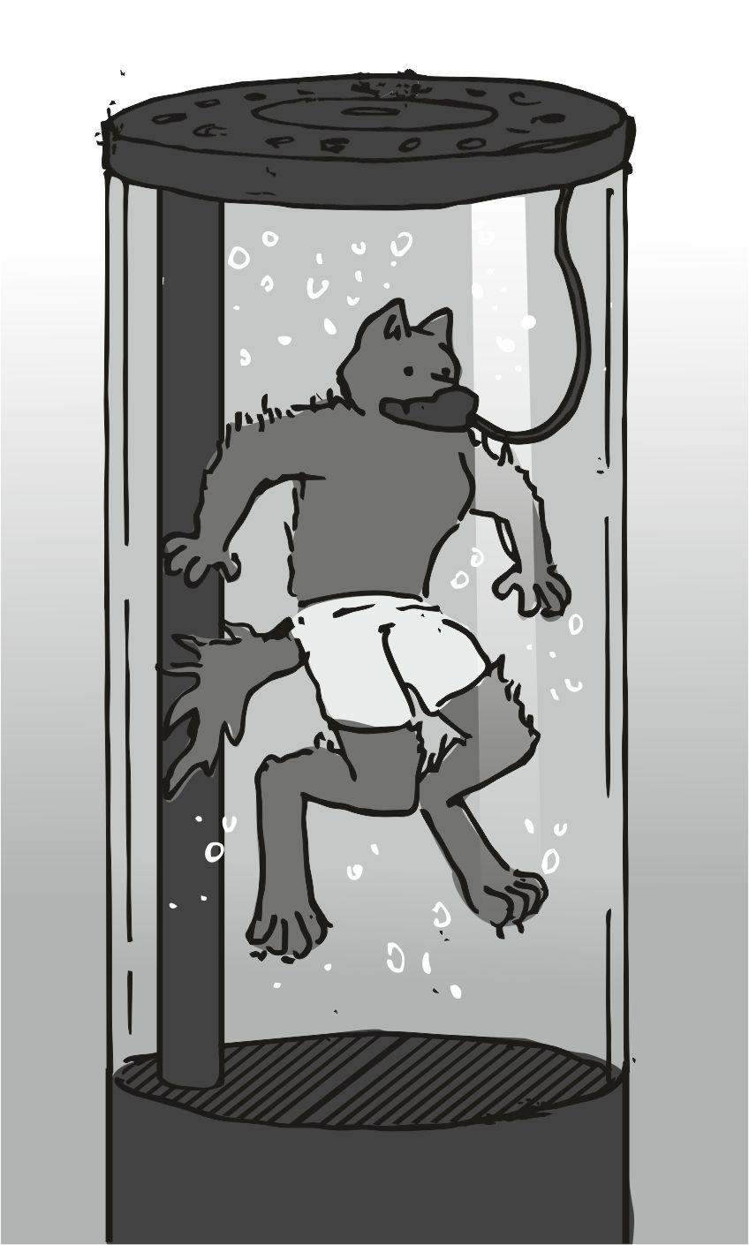
Akkor minden a szokásos. én lassan felhúztam a maszkot, ami az én verziómban csak az orrom körüli részt jelenti. a teljes többi felület víz alatt lesz majd. még a szám is. mi gond lehetne. nem ma csinálja elsőnek. ügyes legényke ez. nagyon hasonlít a hekkerre, akit nekem dolgozik. lehet, hogy ennek a fia ! Erre el is mosolyodtam volna, és a szám széle már kívül is volt a gumirészen, az öreg flup meg mutatta is az ujjával, hogy nana, ott a széle, vigyázni !Aztán lassan alámerültem a langyos víz alá a hengerbe. az első pillanatokban nem igazán éreztem semmit, a szememet ki tudtam ugyan nyitni, de csak a kinti öreg fluppot láttam, ahogy mutatja a kezeivel, hogy a szememet csukjam be. mindenféle kicsi fekete pontok kezdtek megjelenni a vízben lassan fölfelé úszva. jól van, tényleg működik a dolog. aztán lehet, hogy igaza van a recepciós csajnak, tényleg fáradt vagyok, nem baj, itt a hengerben el lehet aludni. ha már vége van, úgy is felkeltenek. jó ez a szűrt víz, amit csak lehet, kiold a szőreim közül, még a bőrömbe beleágyazódott kisebb férgek is kijönnek, mert nem kapnak levegőt. ahogy látom, a víz tetejéről már most az egyik srác elkezdte kiszedni valamiféle hálóval az ott összegyűlt mindenféle sötétebb színű kisebb férgeket. tán több ezer éves trükk a víz alá merítés. egyszerűen működik. érzem, hogy a víz lassan kering az akváriumban. jó ez. erre becsuktam a szemem.
Igazán jól esett, ellazított, és a légzésem is lelassult. jól feloldódtam. azt hiszem veszek még egy nagy masszást is az egyik brimmeryxtől. elég rég kértem már masszást, mert utána nehéz a mozgás.
Arra ébredtem, hogy húznak kifelé. nyugodt voltam, és csak lassan nyitottam ki a szemem. egy nagyobb puha takaróra fektettek valami két nagy melák a masszírozós részből voltak ismerősek, és jött vagy négy csaj, akik elkezdtek bogarászni engem. az elején kicsit csiklandós volt a dolog, de megmasszírozták a helyet, és egyből nem lett csiklandós utána. igazán nagy rutinjuk volt a szőrben keresgéléssel. többféle fajok nőstényei dolgoztak rajtam, és mindegyiknek csak egy testrészemmel kellett foglalkozni, szépen elosztottak engem, így elég hamar " át lettem takarítva " . közben néztem a kis üveg hengert, amiben fürödtem, az egyik kisebb flup éppen bemászott egy kitolhatós létrával, és áttörölte valamiféle ronggyal az egész belsejét. igen hamar végzett, jelzett egy másiknak, és amikor a létrát kivette belőle, akkor már nyomatták is bele vissza a vizet. a kicsi visszament, és ellenőrizte a vizet valamiféle kisebb műszerrel, majd jelzett a másiknak, hogy jó, ezért lezárták a tetejét. közben éreztem a nőstények fürge ujjait a lábaimon, és karjaimon. a fejemen, a fülem közt is dolgozott az egyik. a teljes test felületet lefedték. elég hamar végeztek, és amiket kiszedegettek, egy tálkába gyűjtve el is vitték, valamiféle tárolóba be is dobták. amikor már teljesen egyedül voltam, lassan én is felültem a párnákon, és csak úgy bárgyún néztem ki a fejemből. igazán jól esett a fürdő, meg a féregtelenítés.
- én nem lát te jó szín - mondta a kis öreg flup , aki az elején is itt volt, bár fogalmam sincs, mikor jött mellém, látszólag próbálta kifürkészni , mire is vágyok igazán - te még szeret valami más ?
Oldalra néztem, igyekeztem értelmes fejet vágni, nem tudom, hogy mennyire sikerült, ezért lassan mondtam:
- én nagyon elégedett vagyok, most vagyok tiszta. én szeretnék kemény, erős masszás később. most én pihen, mert fáradt - mondtam, és ledőltem vissza a párnákra, de nem tudtam már elaludni, mert a kiáztatás, és a féregtelenítés felfrissített. lassan felültem, és néztem a másik hengert éppen valamiféle fémlemezzel takarítja az egyik kis flup egy nagyobb álarcban. éppen vakarja le a belső zöldes lerakódást. aztán balra néztem, amiben én fürödtem, de az már rég le volt zárva. aztán lassan felkeltem, és a gatyámat felvettem. érdekes, ez tiszta, amíg én fürdöttem, addig ezek a gatyámat kimosták, és megszárították ? Igazi profi szolgáltatás ez. aztán lassan felálltam, és elindultam a recepció felé, vállamon a törölközőmmel. eléggé álmos fejem lehetett, ezért menet közben masszíroztam a két mancsommal az arcomat, igyekeztem a szemeimből a homályosságot kitörölni, és valahogy energiát juttatni a fejembe.
Már ott voltam a recepción, amikor a fejemet normál állapotba hoztam. a szokásosnál sokkal lassabban előreálltak a füleim, és az agyam is felfogta a szavakat:
- mi örül, hogy te boldog - mondta az egyik kis csaj.
- ha vendég boldog, holnap is jön - mondta a másik, és mind a ketten mosolyogtak. miért ne mosolyogtak volna, a fél állomás kúrja őket valószínűleg.
- a vendég szeret erős masszás rendel - hallottam a kis öreget a hátam mögül, aki valamiféle kábelt rendezgetett a saroknál. szerintem ő itt az ezermester, és ö az, aki ellátja az egész fürdőt. miatta működik itt minden. én csak mosolyogtam, és a két kis csajból az egyik felém fordult, és halkan mondta:
- miféle masszás rendel vendég ? - kérdezte tőlem, én meg félig öntudatlanul mosolyogtam kissé:
- kemény, a szokásos - mondtam, erre a másik kis csaj erős vigyorgásban tört ki, és elsietett. a másik meg nyugodtan nyomkodta a gombokat a kezelőpulton, nyilván látják a szokásos uucla kurvámat is, amit szoktam rendelni :
- a te masszás kész van, te kell menj a tízes padra, edző mindjárt érkezik - mondta, és mutatta, hogy a masszás kabinok merre vannak. mintha nem tudnám. lassan el is indultam a kabinok felé. talpam alatt kicsit vizes volt a kő, a fürdés után a vendégek egyből ide jönnek általában, még félig meddig vizesen. pár nyomot láttam, egyik másik talp megcsúszott oldalra, de ahogy próbáltam, az én talpam nem csúszott... ...a bundám a féregtelenítés miatt szárazabb lett, így én nem csöpögtem további vizeket a talajra. mindegyik helységből a kefélés hangjai jöttek ki, én csak ráztam a fejem. szerintem sokan nem is a masszázs miatt jönnek, csak itt találtak maguknak megfelelő szukát, akikkel jó dugni. én lehetek itt a kis létszámú kivétel, aki valóban a masszázs miatt is jön.
Aztán benyitottam a tízes kabinba, és csak egy lukas ágy volt középen, amin fehér vékony törölköző volt leterítve. le is feküdtem arccal a lukban, és vártam a csodát. az orrom messze kilógott a felső lukon. van, aki ezen a lukon dugja le a tökét, és akkor onnan szopják először ? A másik luk valóban pont a tököm körül volt, alulról meg lehetett volna lepni engem. aztán hallottam a döngő lépéseket.
- ah, ne már - morogtam az orrom alá, és eszembe jutott a múltkori négyes merénylet. mondjuk az jogos volt... ...fel akartam emelni a fejem hátrafelé, de eléggé beleszorult a lukba. elég nehezen tudtam csak kihúzni a fejemet a lukból. pont akkor lépett be a nagydarab brimmeryx csaj, az állomás logóját viselő ruha volt rajta, csak a feje, és a nagy kezei látszódtak ki. jó nagy darab egy melák csaj volt, nagy melle középen igen furcsán nézett ki. a többi csajnak kettő szokott lenni. de az arca nem sem árult el semmi biztatót az elkövetkező percekre:
- te kér erős masszázs - mondta, és ropogtatni kezdte a zsíros ujjait, és eléggé kényelmetlenül éreztem magam az ágyon. aztán nekilátott, és én csak recsegtem ropogtam az ujjai nyomása alatt, az összes izomcsoportot kimasszírozta , és a vége felé már égetett majdnem az összes porcikám. a teljes hátam egybe égetett, mintha le lenne borotválva, és kifeküdtem volna a tűző napra. nagyon erősen át lettem masszírozva, és az izmaim is jobban ellazultak. amikor kész lett, hanyatt feküdtem az ágyon, és a farkam lógott lefelé az egyik lukon át a kettőből. a nehéz döngő lépéseit hallottam sokáig távolodni, de mozdulni nagy erőfeszítés lett volna .
- klytie vagyok - hallottam egy édesebb hangot, ez az uucla kurva lesz, akit itt szoktam kérni. halkan kattant az ajtó zárja is, így már más nem is jöhet be ide. aztán máris elkezdte, a frissen masszírozott testemre rámászott, ráült a lábaimra, és a két zöld kezével látott munkához először, és csak utána a szájával. igazi profi. elvileg a csapatomban volna a helye.
Vigyem el ?
Vagy ne vigyem el ?
Egyik legényemnek sincs szukája a hajón. ha elviszem, akkor meg mindenki kúrja. annak sosincs jó vége. a csaj igazi profi volt, a vége felé már rajtam ült, és látszott a fején, hogy őneki se túl kellemetlen érzés ez az ugrándozás... ...majd amikor végzett, és egy közepeset élveztem, akkor már lemászott rólam, és a szájával fejezte be a műveletet.
- ez a golyó mire jó ? - kérdezte halkan az egyik pillanatban.
Aztán kinyitottam a szemem, ránéztem a műveleti területre, és láttam, hogy a szájával éppen jön le a műszerről, és a tövében a knot golyómat kérdezi. erre visszaengedtem a fejem a padra, néztem a mennyezetet, és erőtlenül mondtam:
- nem tudom - motyogtam szomorúan, majd arra gondoltam, hogy erre soha nem jövök már rá. azt hiszem erre szokták azt mondani, hogy "ez az űrhajó már elment" . egy kicsi idővel később arra keltem, hogy már egyedül vagyok, és kicsivel kipihentebb vagyok. lassan felültem, és kihúztam a farkam a lukból. a fejemet megráztam, és összeszedtem magam. igaz, hogy a csaj mindent elkövetett, hogy kiszolgáljon, de volt már ennél jobb is. itt, ami a legdrágább, az nem mindig a legjobb. azért jó volt ez. lassan kimentem a szobából, és mentem a liftekhez. ott beszálltam, és megnyomtam az emelet gombját. aztán elindultam újra lefelé a lifttel. sokkal jobban éreztem magam, mint ahogy idejöttem. mondhatnám kiadtam magamból amit lehetett. aztán beléptem a kis szobámba, majd elsőnek beszagoltam, hátha gyanút észlelek. de semmi se történt. beléptem a szobámba, és törölköző le, pár aranyérme zsebbe tétele volt még. rápillantottam a kis kommunikátorra, és láttam a jegyzeteimen, hogy az új kommunikátorokért menés van a bárba. három darab. kicsit összeszedtem magam, majd kimentem a szobából, bezártam az ajtót, és aztán a bár felé vettem az irányt. jó bár volt, a zene, és a fény erősségét minden fülkében lehetett szabályozni, és aki akart, az csak iszogatott, és élvezte a majdnem teljes csendet.
Én is egy sötétebb sarkot választottam, ahogy eddig is. nyugodtan leültem, és az egyik flup csajnak intettem is , hogy "rendelés" . az eléggé szolgálatkészen jelent meg, de az ö szeme nem igazán tudta hova tenni a félhomályt, ez csak nekem kedvezett, csak körülbelül nézett rám, gyanítom, nem is látott valami jól most :- étel, ital, természet - próbálta belőni az érdeklődési kört. imádom ezt a bárt. itt majdnem minden kapható, ami a testednek, és lelkednek kell.
- a krull vagyok. húsos ital lesz, a szokásos menet - mondtam lassan, és ezért már tudta, merre kell fordulnia. kicsit jegyzetelt , majd ellibbent a konyha felé. aztán eszembe jutott az az okos uucla pincér csaj is. az jó lenne most ide. a fejemet a másik oldalra fordítottam, és láttam, hogy a másik bokszban javában ketten tömik a másik uucla pincér csajt, de nem igazán áll ellen. aztán hallottam lépéseket, ketten jöttek, egy ubrill csupasz bőrű, és egy csótánylény. ezekre emlékszem. ez a mérnök, és a társa. az világos, hogy a teljes állomás tudja, hogy már itt vagyok, leszálltam, de attól még ezek hogy találtak meg ? Kicsit mosolyogtam, mert nekik is lehet egy két beépített lényük errefelé...
- ah, itt te vagy, az infó késik, leszállt te hajó - kezdte a mondatot a csótánylény. na akkor ezzel is birkózni kell, az általános űr nyelvet nem beszéli valami jól. agyamat ismét csak alapszavakra állítottam. a fejemet ráztam lassan, mint aki nem hiszi el, hogy már megint amatőrködni kell :
- igen, én leszáll . ti kész a kommunikátor ? - kérdeztem alapszavakkal, és nagyon lehetett hallani a hangomon, hogy elegem van már majdnem mindenkiből.
- te előre nem fizet, mi nagyon nehezen dolgoz - mondta a csótánylény, de igazán nem hatott meg. teli szívből leszartam. lassan előredőltem, hogy legalább az orrom hegye beleérjen a lelógó lámpa halvány fényébe:
- itt a pénz, hol a cucc - mondtam, és vicsorogtam kicsit, de csak az erő viszonyok tisztázása végett. mind a ketten megrémültek, és ez volt a terv is. itt az állomáson igazán nem kell túlzásba vinni az erő fitogtatást, mert a nevemet már sok éve alapozom. a másik ubrill lény, amelyiken a fehér mérnöki ruha volt, gyorsan elkezdett kotorászni a mély zsebében. aztán mégis csak előkerült két papírdoboz, amin aztán egy betű nem sok, annyi se volt. az ubrill elővette a harmadik dobozt is, így három jelöletlen barna papír doboz végre előttem volt. erre ismét vicsorogtam egy kört - na lássam, hogyan működik - sziszegtem a fogaim között. a két srác felváltva mutogatta az újabbnál újabb képességeit a kommunikátornak. mindenféle egyéb soha nem kellő funkciót is csúcsra fejlesztettek benne, mint a fényképezőgép, meg az eszközök távirányítása, sokkal tovább bírja az aksi, ami benne van, és az adattára is sokkal nagyobb, mint az előzőnek. annyi a hátránya, hogy a jobb oldali zsebembe nem fog beleférni a megnövelt méret miatt. igaz, a kijelzője is nagyobb, szebb, jobb, állítható a fényerő, így repülés közben nem szúrja majd ki a szemem, mint az előző. végül is nagyon jó kis készülék, és a felvetés jogos, hogy előre semmit se fizetni gáz. abból a pénzből dolgoznak a mérnökök. de a csótányokat valahogy nem bírom. aztán a fülem puha lépéseket hallott, és a karmaim kinyomtam annak jelzésére, hogy ne zavarjon senki. a csótánylény meg is ijedt, és el is szaladt. csak én maradtam ott, és a megrémült ubrill, a csupasz bőrű mérnök, és a három papírdoboz.
- az ital - szólt a kis flup pincér csaj, és gyorsan letette a bordó színű húsos italomat, majd látva a kitolt karmaimat, gyorsan odébbállt, nem kérdezett semmit. okos csaj. lassan hátradőltem a székben, és újra nyugodt hangon mondtam:
- ne aggódj, én ezentúl előre fizet, most pedig itt a megbeszélt arany - mondtam, és lassan kikotortam a zsebemből a megfelelő aranyakat, és kortyoltam is egyet a véres húsosból. igen jól sikerült keverés volt, nagyon ízlett. éreztem benne valamiféle alkohol tartalmat is. nem is baj . az most pont jól jön az agyamnak.
Négy darab nagy ötezres aranytallér került az asztalra. a ruhás srác csodálkozva nézett:
- de csak 18.000 járna, mer ...
- kkúúúúúússssssss - vágtam a szavába vicsorogva, és erőltetett suttogással, és csak vicsorogtam utána. ha a szeme jó lett volna a sötéthez, még látta is volna, de ez nem történt meg. összeszedte a négy nagy arany pénzt, és el is tűnt gyorsan. a kinti fényben jól lát majd. én addig eltettem a hátizsákba a három papírdobozt, és az egyik kommunikátort a mancsomba vettem, és bekapcsoltam. jó erős fénye volt, de már az elején lejjebb lehetett venni a fényerőt. jó ez. nem ám lépésekben, hanem fokozatosan. jóóóóó eeeeez. aztán lassan felfedeztem az egészet. ugyanaz a menü, ugyanazok a dolgok, csak több a lehetőség, és a kezelése könnyebb, és a sebessége valóban sokkal jobb, mint az előzőnek. közben lassan kezd fogyni a húsos piám. affene. alig maradt. de ennek a cuccnak mintha túl nagy lenne a kijelzője, vagy csak szokatlan még ? Nem baj, kényelmesebben lehet nézni a dolgot. néha kortyoltam egyet egyet az italból is, és igazán meg voltam elégedve a készülékkel. gyorsan összekapcsolódott a régi kis készülékkel, és minden beállítást, és az összes adatot elkezdte másolni át.
- ez igen - morogtam hangtalanul, és elismerően bólogattam.
- valami egyéb? - hallottam az uucla csaj hangját előlem, felnéztem, és láttam, hogy elvette az üres poharamat, és szolgálatkészen odahajol hozzám, hogy hallja, hogy mit is mondok. én csak a fejemet ráztam, és újra a kis készülékre figyeltem. a csaj nyugodt lett, és lassan elment, elvitte a poharamat. amint kinyomogattam magam, lassan felálltam, és elindultam kifelé. ez a fogyasztás is fel lesz tüntetve a végszámlán. de kit érdekel, teli vagyok arannyal... amúgy is van még más dolgom is... aztán a kijárat felé vettem az irányt. a másolás eléggé gyorsan megvolt, igazán egy szavam se lehetett, aztán újra megnéztem a feladatokat csak erre az állomásra .
+ = phobeetor = űrállomás a feketepiaccal
( stion vpb408 -as bányabolygó nyomozása.)
( új kommunikátor begyűjtése ( 3db ) - ezt ki lehet törölni
( új missziók keresése (konvoj utáni rész))
( új napelemet venni )
( új távcsöves puska vásárlása ) ( automata ?)
Erre kissé elmosolyodtam. sokra vittem. egy egyszerű mosogatófiúból az egész galaktikus szektor legerősebb kalóza vagyok. na lássuk azt a stukkert, valahogy el kell kérni a kódját a fegyveresnek. valami flup mérnök csapat volt ... közben elértem a recepcióig, és jobbra néztem a hangárak felé. csak úgy nyüzsgött a sok őr, és kinn valamiféle balhé volt, eléggé nagy létszámban voltak jelen a biztonságiak, eléggé be is voltak öltözve, de lassan mindenki ment vissza a helyére. valamiről lemaradtam. egykedvűen néztem szét, és arra gondoltam, hogy senki se válaszolna. aztán a recepciótól egy kissé távolabb, a liftek felé láttam a részeges összekötőmet bújni éppen a liftbe. jó gyorsan megindultam a liftek felé. ahogy láttam, a hatos emelet gombját nyomkodja veszettül, mintha ettől gyorsabban záródna a lift. amikor odaértem, persze a lift elment, de én láttam, hogy a hatosra megy fel. a másik liftbe beugrottam, és megindultam utána. én is a hatos emeletre mentem. amikor felértem, akkor a kis srác a liftekkel szembeni ülőkén volt eléggé elterpeszkedve, de ahogy az arcát látom, nem igazán énrám számított. de megrémülve nem volt. egy pillanattal később egy normál arcot vett fel, és intett, hogy üljek mellé. nem voltam ellenére, hiszen mindig jó kódokat adott. lassan tudtam csak leülni, mert a farkam nagyon útban volt.
- mi kell - bökte ki nagyon túl egyszerűsítve - heh, sajnos már nem tudom fejből a kódot, a bányabolygó érdekelne, meg főleg a konvoj utáni részek... ezért elővettem az új kommunikátort, hogy felolvassam magamnak a jegyzeteimet, hogy most akkor mi is a pontos neve a bolygónak - ezt meg honnan szerezted - morogta eléggé bosszús fejjel, és láthatóan újabb készülék volt, mint az övé - ennek még nem is kezdték meg a gyártását - morgott tovább, de én bosszúból csak eljutottam addig a pontig, ahol a jegyzeteim vannak:
- kéne egy bolygó infó, lehetőleg részletes... - kezdtem, majd minden feladatra volt neki egy kódja, amit énnekem csak hívni kellett. a bányabolygóra a recepciót javasolta, ott van a csillagtérkép . aztán, amikor elváltunk egy kellemes 5000 aranyas kifizetést követően, mind a ketten a liftet nyomtuk. én lefelé, ő meg fölfelé. ahogy vártuk a liftet, ő mosolygott, én nem - jó, hogy kimaradtál belőle - mondta búcsúzóul, és belépett a liftbe, majd a jelzések szerint elindult fölfelé. aztán az én liftem is jött gyorsan. addig feltárcsáztam, a fegyvermérnököt, aki a távcsöves fegyvert intézte nekem a múltkor. ahogy láttam, itt már van a kód elmentése funkció. fú-ha. akkor nem kell többet fizetni a részeges srácnak ? Emlékezni a fog a kis készülék , hogy mi is a kód. amikor leértem az alapszintre, akkor elmentettem az adatokat, hogy ki ez , és a kód mi. elégedett voltam. aztán a recepció előtti hall-ban fel is hívtam a kódot. elég sokáig csak csengett, majd egy vékonyka hang vette fel a vonalat. hamar kiderült, hogy a kód jó, és valóban ők azok, akik a fegyvereimet eddig is csinálták. a jó hír az, hogy kész a stukker, a rossz hír az, hogy nyilvánosan tilos a fegyver hordása, így titokban kell a cserét lebonyolítani. ekkor kiderült az is, hogy a külső üveg folyosón akarnak találkozni, mert arra az időre van ott a kamerák karbantartása, így ott átadható a dolog minden macera nélkül. persze kipróbálni nem áll módomban, mert átlőné az állomás falait, és akkor ott halnánk meg. így nem lesz benne lőszer. én azért mosolyogtam. jól alakul. aztán vége lett a hívásnak, tehát ott találkozunk. minden oké, így lassan indultam vissza az első emeletre a szobámba, hogy egy kis extra aranyat magamhoz vegyek. a stukker nem lesz olcsó, dupla aranyat ígértem. a hátitáskába még egy nejlont is tettem a kommunikátorok mellé, amibe majd a stukkert csomagolom, és a biztonság kedvéért a kis pisztolyomat a pólóm alá tettem, majd egy nagyobb marék aranyat is eltettem, hátha meglátok még valami érdekeset, amit meg lehet venni. siettem el a liftekig, majd fel az ötödik szintre, ahol a függő folyosó van, és elvileg az a találkozási pont. a többi üvegfolyosó most nem fontos. a lift hamar felért, én meg nem tudtam, hogy jobbra, vagy balra menjek a liftből. azért elindultam balra, mert ott voltak az acél ajtók. nyilván a nagy nyomásnak is ellenállnak. ahogy haladtam az acélajtók mögött, a talaj kemény lett, valamiféle acél, vagy inkább csiszolt kő, de kissé hideg is volt. a lámpák nagyon gyéren világítottak, és emiatt jól láttam. előttem kétszárnyú ajtó, egyszerű kilincs szettel, és ahogy látom a padlón a kopását, elég sűrűn van ez nyitva. a felső sarkokban automata behúzó van. középen egy elég igénytelen tábla, rajta valami írás. odamentem lassan, és láttam, "külső átkötési folyosó" a felirat . aha, és újra megnéztem a kilincset. kifelé nyílik, persze, menekülőirányba. na akkor gyerünk. megnyomtam a két ajtó egyikét, de mind a kettő kinyílt. aztán a folyosóra értem. csodaszép hely. a folyosó déli oldalán egy pár ajtó, ezek egyikén jöttem én is ki, távolabb végében liftajtók. az északi oldalon majdnem végig átlátszó ablakok, és pont arra néz az ablaksor, amerre forog az állomás, így mindig más a kép. több nagy levegőt is vettem, szép hely ez. lassan megálltam az egyik nagyobb ablaknál, és arra gondoltam, amit az öreg tanított az elénk kerülő dolgokról. hogy mekkora is a világ, mekkora az az univerzum. nagyon hosszú évek óta repülök az űrben, és az össz. teljesítményem nem is látszana a csillagtérképeken, pedig igen durva hajtóművem van ... az egész galaxist nem lehet bejárni. nem lehet mindenkit megismerni. ha azt nézem, hogy ide mindig visszajövök az új cuccokért, akkor én csak egy kis terület kalóza vagyok, és a nagy polip birodalom szerintem csak egy pattanást látott bennem a seggén. erre elkuncogtam magam. de ha már pattanás vagyok, akkor remélem viszkettem rendesen. na igen. ha jobban belegondolok, akkor vérzett is az a pattanás, elég becsületesen. hiába kaparta ki az a nagy polip kar. hiába piszkálta , hiába próbálkozott.
Na valahogy így lehetett, hogy a pattanás a polip életére tört, és a pattanás megfeszült, és erőlködött, a polip meg vakaródzott egyet, és már ment is tovább minden. szinte ugyanúgy, ahogy eddig volt, változás nem is érzékelhető.
Fú ez szarul esett, akkor most az egész életem hiába volt ? Az öreg hiába dobta oda az életét ? Érzékeny füleim valami nagyobb melák közeledését jelezték, és nem is jön egyedül. a jobb mancsomat a pisztolyra tettem a pólón át, hogy érezzem itt van ez, ha kelleni fog. a döngő léptek egyre csak közeledtek. szerintem ezek ők lesznek. a két kis flup, a mérnök, és a társa. de akkor mi az a döngő lépés ? Az kié?
Bamm
Egy elég nagy darab melák brimmeryx jelent meg a kinyíló ajtóban, és amikor látta, hogy egyedül vagyok, akkor elvette a mancsát az övéről, nyilván a stukkerre támasztotta eddig, és jelzett, hogy "bejönni" . erre a két kis flup jelent meg, és igen, ha kicsit öregebbek is, de igen, ők azok. a kis mérnök, és a társa. valószínűleg a biztonsági őr volt a funkció , és a testőr szerepe volt a meláké. ezek igazán híresek a munka tisztaságáról. errefelé mindenki felbéreli őket kisebb nagyobb cuccok védelmére. a sötét folyosón csak a csillagok fénye ragyogott be, de még így is bőven több volt a fény, mint a szükséges. a kozmosz csendjét lehetett érezni a folyosón. senki se szólt. a melák félreállt az egyik kikapcsolt kamera alá éppen, és a nagy mancsait újra az övére tette, és nem látszott pihenőpóznak. bármikor tudna lőni. ahogy én is, de ezt lehet, hogy tudja. ezek profik, nyilván tudják, mire vagyok képes. egyik se látszott amatőrnek. jó velük üzletelni, mindig profi a cucc, amit csinálnak. aztán kilépett a flup mérnök, a kezében egy elég nagy nejlon.
- végre - mosolyogtam, de a kis flup nagyon szigorú arcot vágott, és elferdítette a fejét kissé. ettől elszállt a mosolygásom. lassan levette a nejlont a készülékről, és lassanként elmondta azt, amit eddig is tudtam. így szuper, úgy szuper, ennyire pontos, annyira pontos, ezzel, és azzal a lőszerrel is használható, napelemes, az aksit nem kell cserélni, de ha megsérül, modul rendszerű az egész majdnem bármiféle aksi jó bele. a távcső hangvezérléses, de csak egyfajta hangra reagál. egyetlen vízálló mikrofon van benne, hogy a tulajdonos tudja használni akár a szakadó esőben is. aztán átadta a fegyvert, és én már alig bírtam magammal. döbbenetes egy fegyver volt, a távcső rajta nagyon finom beállításokat enged meg, és az egész fegyver durván messze hord, és a kis flup egy nagyobb tűvel beszúrt az egyik rejtett, és nagyon kényelmetlen helyen, majd mutatta a kezével, hogy próbáljam ki a célzást. de nem szólt semmit sem. én rácéloztam az állomás másik végére a fegyverrel, majd kiadtam az utasítást:
- ötszáz - mondtam hangosan, és a stukker kis zümmögésbe fogott, szemmel is könnyen láthatóan magától beállítódott a távcső a megfelelő távolságra, majd észlelte a távolság becslésem alapvető hibáját, és a távolságot ezrelékes pontossággal kiírta a távcsövön belülre. döbbenetes . láttam, hogy a stukker átlát az üvegpáncélon, és az állomás másik végét állította be valóban. 350 méter 32 centi. a méret csak centiket változott, ahogy a stukkert mozgattam a távoli célon - úúúúúúú - összegeztem a dolgot nagy meglepetésemben ... kicsit gondolkodtam a dolgon, mert itt az állomáson nincs is nagy beltávolság. aztán megkérdeztem, hogy mekkora távolságot bír, hol a határa. erre csak mosolygott egy nagyon rövidet a flup mérnök, és csak a fejét rázta. aztán még komolyabb lett az arca, és nyújtotta a kis kezét, jelezve, hogy gyerünk, elő az arannyal. a boldogságom nem csökkent, nagyon elégedett voltam, szépen beleszámoltam a dupla aranyat a kis markába. egyfolytában azon gondolkodtam, hogy az én kis hekkerem ha elvegyülne az övéi között, én szerintem meg se ismerném, annyira egyformák ezek. szó szerint csak a szaga alapján találnám meg. a kis fehér ruhás mérnök intett a másiknak, hogy "elmehetsz", és a másik meghajolt előtte, és a kis zsáknyi arannyal elsietett a liftek felé.
- az előző fegyvert is odaadtuk, de szándékosan nem mondtuk meg, hogy mind a kettőnek van gyenge pontja. ennek az új fegyvernek is van. gyenge. pontja. - erre hátraléptem egy párat, és lassan ráztam a fejem, mint aki nem igazán hiszi el azt, amit mondanak neki. ezt az arcomat látva a kis flup lassan megállt, és még komolyabbra vette a figurát, majd lassan újrakezdte, mint aki a beton kemény felfogásomat akarja feltörni - minden. fegyvernek. van. gyenge. pontja. ennek a fegyvernek is van gyenge pontja... ...mint a pisztolyodnak is van... ...ugyanaz... ...a gyenge pontjuk - mondta, és elindult a lift felé "feladom" arccal. erre felkaptam a fejem:
- gyenge pont ? A pisztolyon én nem is tapasztaltam semmiféle gyenge pontot - mondtam, és igyekeztem hallgatózni, hátha halkan elkotyog valamit... de nem így lett. pedig szinte kiestem a fülemen, úgy hallgatóztam. a kis fehér ruhás flup lassan belépett a liftbe, lassan szembefordult velem, megnyomott egy fenti emeleti gombot, és nem tűnt boldognak. a liftajtó elindult.
- a használója - mondta nagyon komoly arccal, és a lift ajtó becsukódott az orrom előtt. én inkább megfordultam, és hanyatt dőltem a liftajtó szélének, és a gondolataimat rendezgettem. eléggé felkavart ez a dolog. ez döbbenetes. kicsit le is kellett ülnöm, hogy átgondoljam.Ppfffff... ez bődületes. ez most igaz, vagy hamis ? Egy kicsit rágódtam rajta, és arra jutottam, hogy igaz lehet. a fegyver nem hibázza el a lövést. az maga a lövész, aki használja. lassan felálltam, és megráztam a fejem. elég nehezen állt át az agyam az újbóli gondolkodásra, de kis idővel később már beláttam, mi is lehetett a hiba, az agyam mitől lassult be ennyire. egész életemben mindenki csak hazudozott, és kerülgette a valóságot. sok sok mondatból kellett nekem összeállítani azt, hogy elvileg mi is történhetett. most a helyzet más volt, mert a valóságot mondta ki a kis mérnök. szárazan, és ehhez nem vagyok hozzászokva, hogy valaki az igazat mondja nekem. a nagy távcsövest becsomagoltam abba a vékony nejlonba, amit hoztam a hátitáskában, és így már nem volt túl feltűnő. ahogy mentem vele, igyekeztem sétabotként használni a dolgot, és amikor jött valaki, azt látta, hogy van egy nagyon béna, elég magas sétabotom, amire nem nagyon vigyázok, mert rendesen a földhöz nyomom. abszolút nem tűnt nagy puskának. elég hamar vitt a lift az alsó részekbe, ahol a szobám volt az első emeleten. kiszálltam a liftből, de meggondoltam magam, mert nem itt kéne letenni a puskát, és rátámaszkodva visszamentem a még nyitott liftbe, és benyomtam a alapszint gombját. már majdnem becsukódott a lift ajtó, amikor egy zöld kéz nyúlt be a záródó ajtók közé. az ajtók újra kinyíltak, és egy uucla csaj jött be normál ruhában, az arcát is felismertem. ez a kedvenc kurvám, egymásra vigyorogtunk, de egyikünk se szólt semmit sem. nyilván most végzett egy másik fuvarral . aztán hamar az alapszinten voltunk, kiszálltunk, és szétváltak útjaink. én mentem a sétabotommal a hajóhoz, ő meg ment a recepcióra, felhajtotta a pultot, és bement hátra. én inkább előre figyeltem, nehogy már nekimenjek valaminek. a hajóm nem volt messze, elég hamar odaértem, pedig nem siettem. a fejemben a gondolatokkal nagyon jól elvoltam. amikor odaértem, akkor az új kommunikátorral lenyitottam a rámpát, majd fölmentem a hajóba. amikor nincs a fedélzeten senki, akkor nagynak tűnik, de amikor nyüzsgés van, akkor mindig túl kicsi. aztán felértem a fedélzetre, és a fegyverkamrához mentem, leszedtem a vékony nejlont a fegyverről, és a kis kamra szélén az egyik résbe tettem a nagy fegyvert. ez a fegyver egy csoda. aztán rácsuktam a fedőlapot, és a saját szobámba kitettem a többi kommunikátort. ebből egy a kicsié lesz majd. aztán elindultam a rámpán lefelé, majd felcsuktam. a bal mancsomban még mindig ugyanúgy ott volt a széttépett nejlon. azt gyűrögetve sétáltam vissza a recepció felé. amikor odaértem, a két kis flup csaj vigyorgott rám, várták, vajon most mit rendel a vendég, de nekem szomorú lett az arcom, mert eszembe jutott az a rész, amikor nagyon ki voltak festve, mint valami bohócok, és én nagyon kiröhögtem őket, ezért bosszúból nagyon beszívatott az öregasszony, akit én ezért kicsit később, amikor rátaláltam, bosszúból kinyírtam. egy apró tudatlanság hova vezet. nem lett jobb kedvem. főleg azért nem, mert az állomáson sokat keresték, és mindenki jó öregasszonyként emlékezett rá. ekkor láttam, hogy az egyik kis flup észreveszi, hogy szomorú vagyok, és leszárad a fejéről a szolgálatkész mosoly, és lassan ő is szomorú lesz. ekkor jutott eszembe az, hogy ez az első olyan áldozatom, aki igazoltan a jó oldalon állt ? Akkor most én vagyok a rossz fiú ? Mi a hatékonyabb ? Ha jó vagy, vagy ha gonosz vagy ? Aztán elkértem egy hirdetési lapot, és beírtam magam gyorsan. eladó én , krull, és az eladás tárgya egy távcsöves puska, a jegyzet részbe beírom azt is, hogy halálos pontosságú messze-hordó, meg az alsó részbe külön azt is, hogy be van járatva. itt a szélén van az űrméret, ezt is tudom fejből, na még a súlya, azt csak tippelni tudom, de beírok ide valami hihetőnek látszót. jó lesz az. aztán, amikor a firkálással kész voltam, akkor visszanyújtottam a csajnak, aki unott mozdulattal bedobta a többi közé. aztán csak álltam ott, és eszembe jutott az a fránya bányabolygó. az a stion, vagy mi. valahol le kéne nyomozni a dolgot, hogy mi folyik arrafelé. erre elmosolyodtam kicsit, a recepción ebben is segíthetnek. azt mondta a részeges. lassan odasétáltam, és már volt az arcomon egy halvány mosoly is, de igazán nem erőltettem túl az arcom izomzatát :
- merre is van itt a csillagtérkép ? - kérdeztem közepes tudatlansággal. a két flup kis csaj egymásra nézett, majd eléggé zavartam mosolyogtak mind a ketten, és lassan mutatták majdnem egyszerre, hogy oda, arrafelé kéne nézni. én lassan odanéztem a jelzett irányba, és láttam, hogy eléggé nagy betűkkel ki volt írva, hogy " a térkép terem " , és egy elég széles ajtó. ettől nagyon sötétnek éreztem magam, majd kissé bosszús fejjel elindultam a csajok által jelzett irányban. a széles ajtó mögött egy elég kicsike szoba volt kb. tíz székkel, és egy nagyobb vetítő volt középen. a középső vezérlőt lenyomtam, és elindult a térkép képének kivetítése. aztán feltűnt az egyik sarokban van csillag kereső. előkaptam a kommunikátort, és szépen gondosan bepötyögtem, hogy "stion vpb408" . a kereső dolgozott egy kis ideig, majd az eredmény nulla volt, egy darab találat nincs. ettől bosszús lettem, mert az öreg pontosan tudta, hogy mit csinált, a bolygó létezik. akkor ezt kitörölték , vagy mi ? Amikor kidühöngtem magam, akkor jöttem rá, hogy ez a csillag kereső. én meg egy holdat keresek. ha nem is holdat, akkor is jó, mert a csillag körül keringő bolygók annak a csillagnak a holdjai. jó lesz az. na akkor beállítom, hogy a keresések ne a csillagokra vonatkozzanak. azt mondjuk én se hiszem, hogy a napját is így nevezték volna el ... na akkor egy hold keresése, és újra "stion vpb408" a név. erre már azonnal van találat, semmit se kellett várni. nincsen túl messze sem, csak az van ideírva, hogy ipar, meg valamiféle szürkés kiírással egy nagyon rövid színkód, ami az acél ércét jelképezi biztos.
- mit keresünk - hallottam a kicsi hangját , és lassan jött be egyedül, egy szál gatyában, a jobb kezében egy kisebb törölköző volt, de eléggé nyilvánvaló jelek voltak rajta, hogy most jött valamiféle edzésből, vagy ... esetleg ... hmmm :
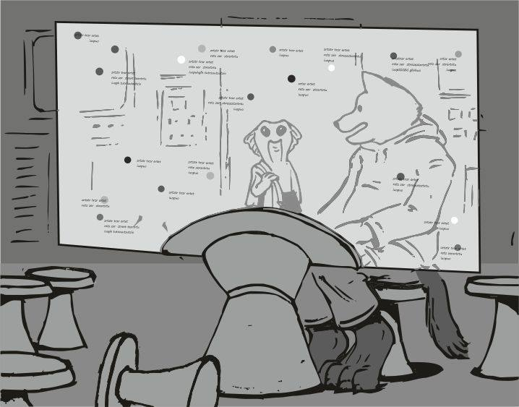
- csak nem meghajtottad a két recepcióst ? - morogtam magamban, és eléggé irigy voltam, hogy neki bezzeg nincs efféle gondja, mint nekem. - ennyire látszik - mondta kissé nevetgélve, és igyekezett magáról a nedveket letörölni.
- stion... valami kód. egy szar kis bányabolygó. = az öreg = utolsó célja... mégse találok itt értelmes célt, hogy mi a fenének megyünk oda - erre a kicsi is elgondolkodott:
-az öreg profi volt, és a célok, amiket eddig követtünk, bőven megérték - érvelt a kicsi abszolút jogosan. én akkor se tudom, mi a fene folyik arrafelé :
- hátha valami titkos kutatás folyik arrafelé, vagy valami, amiről még ez a térképrendszer se tud. az öreg sok mindenkinél többet tudott .
Erre kicsit elgondolkodtunk mind a ketten. elővettem a kommunikátoromat, de a kicsi az övét nem. az a hajóban van. azt majd utána, ez most fontos dolog. aztán elővettem rajta a listámat, és letöröltem azt, ami már eddig megvolt. hangosan olvastam, a kicsit is érint minden, így a teljes lista kicsit rövidebb lett :
+ = phobeetor = űrállomás a feketepiaccal
( stion vpb408 -as bányabolygó nyomozása.)
( zsebet varratni az új kommunikátornak ) - ez új
( új missziók keresése (konvoj utáni rész))
( új napelemet venni )
Aztán a kicsi mondta, hogy ő tud jóféle napelemeket, és azokat teljesen rá lehet bízni, így azt a sort is kitöröltem. aztán lassan áttértünk a nyomozati ügyre. egy üres bolygót láttunk magunk előtt, csupa vörös homok, csupa kráter az egész, semmi élet nincs arrafelé. valamiféle nagyon vékony levegőréteg is ide van írva, de erősen kérdőjeles a dolog. aztán előkerült egy picike város. hmmm. talán egy falu inkább, de a technika főleg a bányászatra épült. furcsa egy város. csupa kitermelő rész az egész. úgy néz ki, mintha az ércet ott a héjszínen már meg is pucolnák, vagy egy nagyobb finomító is van a telepen. valamiféle még annál is nagyobb finomító is van. a kicsi mutatta a számokat a szélén. valamiféle vékony levegőréteg is van. többször van beírva. túl sok a kérdőjel. az adatok szerint nagyon régóta van ott bánya, és a kitermelés elég durva szinten megy arrafelé... több hatalmas fúrótorony is magasodik az égbolt felé. valamiféle nedves mosás is folyik arrafelé, elég sok vizet látok ... mindenféle ülepítők vannak, és effélék. a kitermelt érc az acél, és annak egy speciálisan ellenálló fajtája. az alsó leírás szerint szénnel keverve nem a hagyományos acélt kapjuk, hanem valami erősebbet. a feljegyzések szerint a termelés az ottani vezetés többszöri változása miatt nagyon lecsökkent, és egész telepeket kapcsoltak ki, így a nagyobb fúró tornyokból már csak egyetlen egy működik, a többi csak áll. jelenleg a bookmamas területe, régebben polip fennhatóság volt arrafelé, de többször is volt oytam fennhatóság alatt. mindenféle diagramokat látunk, hogy melyik korban kik voltak az uralkodók, akik utánuk jöttek, kinyírtak mindenkit, és a saját lényeiket tették le ide dolgozni. minden támadásnál vigyáztak a berendezésre. aztán az uucla faj is érdeklődik a bánya iránt, de ő diplomáciai úton szerezné meg az egyik már régóta nem használt telepet, és most megy az egyezkedés a bookmamas vezetéssel. azokra fáj a foguk, amik a szélén vannak, erre nem is jár senki a leírás szerint. aztán megláttam a beírási dátumot.
Erre lehajtottam a fejem. de hiszen ezek sokkal régebbi adatok.
- mi van - vakkantotta a kicsi, mert látta rajtam, hogy rájöttem valamire. aztán én is ránéztem, de szemlátomást már sokkal jobban festett, mint amikor bejött a szobába. már nagyjából száraznak volt mondható.
- ezek túl régi infók, most azt se tudjuk mi a csoda van arrafelé, vagy létezik-e a bolygó még , vagy már leromboltak mindent... - itt egy kicsit a gondolataimba mélyedtem - ...és még mindig nem tudom, az öreg miért jelölt be egy acél bányát támadásra. acélt nem lopunk ... minek ... nem éri meg... acélt lopni ...
Aztán mind a ketten gondolkodtunk, és a kicsi csapott a fejére:
- világos , azt akarta, hogy onnan hozzunk alapanyagot, aztán abból csináltassunk fegyvert - mondta abszolút logikusan, de én csak ültem komor fejjel , és ráztam a fejem - na mi van - morogta a kicsi, mint aki nem igazán nézi jó szemmel, hogy csóválom a fejem.
- már megvettem a nagy távcsövest, és a szuper pisztoly is rég megvan - de aztán beláttam - de igazad van. ő ezt nem tudhatta.
Aztán lassan felálltam, és mentem a kijárat felé. az ügyet megoldottnak tekintettem. az öreg a jó fegyver alapanyag miatt küldött oda. nem tudhatta, hogy már megvettem máshol. ennyi. elindultam kifelé, és hallottam, ahogy a kicsi kikapcsolja a nagy készüléket. aztán kinyitottam az ajtót, és kint újra elővettem a kommunikátort. a lista legelején volt a bolygó nyomozása. nem törlöm ki. az öreg beírása. ezt nem akarom kitörölni. nem tudnám. kicsit meghatódtam, aztán tovább néztem a listámat. kis rendezgetés után volt még három.
( zsebet varratni az új kommunikátornak ) - ez új
( új missziók keresése (konvoj utáni rész))
( új hőálló pajzsok felszerelése ) ( anyag kifizetve )
Ezekkel vajon mit kezdjek. aztán a pár lépésre lévő recepciós asztalhoz léptem. a két pultos flup csaj nagyon mű-készséges arcot vágott. aztán felvillanyozódtak, és lelkesen integettek a hátam mögé. arra néztem egy pillanatra, és a kicsi volt az, aki egy szál gatyában a kis vállára dobott törölközővel sétált kifelé a dokk felé, és visszaintett a két csajnak. aztán újra előre néztem a két flup csajra. akkor mind a kettőt meghajtottad igaz ? A kibaszott mázlista. erre kissé mogorva fejem lett, inkább átmasszíroztam a fejemet a mancsaimmal, és újra rá kellett néznem a kommunikátorra, hogy mit is akarok egyébként. a gatyám átvarrása nagyobb zsebbel. erre megfordultam, és otthagytam a recepciót. összegyűjtöm az összes gatyámat. én is elindultam a hajó felé. eléggé irigy voltam, mert nem tudtam mit tenni az ügyben. minden fajnak itt megvan a szukája, csak énnekem nincs semmi sem... ja igen... nem csak itt.
Sehol.
Bosszús fejjel szálltam fel a lenyitott rámpán, és mentem a kabinom felé. amikor felértem, akkor összeszedtem a gatyáimat, és azokat a ruhákat, amikbe bele szoktam tenni a kis készüléket. szép nagy halom ruha összejött, azokat egy nagyobb zsákba tettem, majd elindultam kifelé a hajóból visszafelé a recepciónak arccal. meg se néztem a kicsi vajon mit csinál, most amúgy is irigy vagyok rá. az igaz, hogy nem tehet róla, de akkor is . szívjon gázt.
Elég hamar visszaértem a recepcióra, és a vállamra dobott nagyobb zsákból mindenféle ruhák lógtak ki.
- javítás lesz ugye - mondta ki mindenféle kérdés nélkül az egyik kis flup, majd kicsit bólogattam, majd ő nyomogatni kezdte a gombokat a pulton. a másik mutatta a kis székeket a recepció előtt, " addig üljek le " . eléggé unott fejjel ültem le, amíg hívtak valakit, aki majd javítja a ruháimat. egy öreg flup került elő, nagyon hasonlított arra, aki régebben a recepcióban volt. arra, akit elintéztem. de ennek más volt a szaga is, meg a szemei is más színűek voltak. nagyon készségesen megjavította a ruhákat, és a zsebek méretét a megfelelőre alakította, hogy beleférjen az új kommunikátor. egész ügyes volt, a ruhák hamar ki lettek javítva, és egy pár arannyal már el is ment a dolgára. én csak üres szemekkel bámultam ki a fejemből. aztán ugrálva integettek a recepciós fiatal csajok megint, hátra se néztem. a rohadék kicsi az. aztán lassan elment a recepció előtt, és a lifttel fölment a fenti szintek valamelyikére. én lassan összefogtam a zsákom, és a javított ruhákkal indultam vissza a hajó felé. amikor felértem, és a zsákot hanyagul belódítottam a kabinomba, akkor elővettem a kommunikátort, és átírtam mindent, hogy mi az, amit még meg kell csinálni. már csak egy dolog maradt.
( új missziók keresése (konvoj utáni rész))
Aztán az irányt a recepció felé vettem, újra, de még fogalmam se volt, hogy az öreg után hogyan kell annyira előrelátóan tervet készíteni, mint az öreg. Amikor odaértem a recepcióhoz, akkor kiüresedett az agyam. semmire se tudtam gondolni, csak arra, hogy a végéhez ért a vonal, amit eddig követtem, és a leghalványabb fogalmam se volt arról, hogy miként kellene legalábbis elkezdeni a tervezést. körbenéztem, de csak szállingózó lényeket láttam, akik siettek az útjukra.
Nagyon egyedül éreztem magam, és nagyon nem láttam a megoldást. aztán eszembe jutott a részeges csávó a bárból. elég gyorsan elindultam a bár felé, és mint az utolsó mentő gondolatot, tartottam az agyamban. valami hasonló érzés volt ez, mint amikor egy nagyon vékony cérnaszálon függ az egész jövő. a bár igazán nem volt messze. a középső pulthoz ültem le, ahol a pultos is kiadja az italokat, hogy mindenki jól láthasson. most az egyszer igazán szükségem lett volna egy kis segítségre. vagy reklámra. vagy mit tudom én. a pultos egy brimmeryx volt, lassan odacammogott elém a pulthoz, és az egyik behemót ujjával az egyik kisebb poharat törölgette éppen:
- oda mi lesz - mondta mindenféle érzelem nélkül. nem tudtam eldönteni, hogy ez kérdőmondat volt, vagy kijelentő mondat. egy hatalmas adag belefásultságot hallottam a hangjában. de azért csak kéne kérnem valamit:
- egy norraka ital lesz - morogtam magam elé, és csak körülbelül mondtam arra, amerre a pultos volt. az meg egy szó nélkül törölgette a poharat tovább, és csak egy pillanat múlva indult el balra, és a mögötte lévő polcról levett egy világosabb színű üveget, amiből töltött egy fél pohárral egy közepes pohárba, de a fejét rázta a vége felé :
- nem neked való ez a lőőőőrrééééé ... ez gyenge nagyon ... - próbált érvelni eléggé csámpásan. valószínűleg arra gondolt, hogy aki ekkora gyilkos, az a maró, érdes, nagyon durván csípős italokat részesíti előnyben. de inkább viccesre vettem a figurát, most amúgy is sok átgondolni valóm van :
- jó az, nem birkózni akarok vele - mondtam halkan, és lassan beleszagoltam az italba. Jó édes, gyümölcsös szaga volt, és nagyon vékony alkohol szintet éreztem. a pultos annyira vigyorgott, hogy még a rusnya foga is kilátszott egy kissé, és ahogy látom, röhögött is egy kicsit, mert a zsír az remegett rajta egy kicsit . de inkább megfordítottam a széket, és lassan körbenéztem, a szememmel kerestem a részeges srácot. emlékszem arra is, hogy a bejáratnál szokott megbújni, és azokat a bokszokat is ismerem, ahova ő bejár. most amúgy is nagyon laza az őrség, ahogy látom. amikor teljesen háttal voltam a székkel a pultnak, akkor éreztem, hogy a farkam lassan beleér a pultba, és emiatt a forgásom lelassul. hiába fókuszáltam előre, nem láttam sehol azt a lényt. mellettem az egyik nyitott asztalnál valami nagyobb zöldségtál volt elpusztítva, már csak a fából készült tál maradt meg egy jó pár levéllel, és egy kisebb szósszal, engem azonban az zavart, hogy tervezik az utazást az ethos állomásra. merthogy ott mennyivel nyugodtabb az űr, és sokkal olcsóbb az élet. de az ethos állomást én robbantottam szét:
- nincs is olyan, hogy ethos állomás - morogtam feléjük, akik így már majdnem szembe voltak velem.
- ki mondja - fordult meg egy nagyobb darab brimmeryx, akit igazán idegesített a mondatom, és fel is állt, hogy ezt a tudtomra adja. aztán megfordult, és meglátott engem, én meg lelőttem a poént:
- én. a krull .
Az előző mondat több indoklást nem igényelt, és a dagadék lassan meghunyászkodva visszaült, és a beszélgetést sokkal halkabban fojtatták.
Amatőrök. így is simán hallottam mindent. instant azonnal átterveztek mindent, és a többi állomást vették sorra, hogy ha az nincs, akkor merre induljanak tovább. én elméláztam a dolgon, a kettőnk helyzete nagyban hasonlított egymásra. de ezt ők persze nem is sejthették . aztán kortyoltam tovább az italt, és egészen finom lett, a hasamba leérve kellemes melegséget adott.
Ekkor eszembe jutott valami , amit talán a pia okozott. nagyon kényelmes rákenni a piálásra a jó ötleteket. akkor én ártatlan maradok.
Mi lenne, ha abbahagynám ? Mi lenne, ha kitenném azt a sok lényt, és letelepednék egy bolygón ? Aztán előre dőltem, és erősebben végig gondoltam az ügyet, és rájöttem, hogy a polipok elől nem lehetne elbújni, talán csak ezen az űrállomáson. itt talán nem akarnának, vagy nem tudnának kinyiffantani. ebben rengeteget segítene nekem az állomás felbecsülhetetlenül nagy önálló védelmi ereje, ami felér egy nagyobb sereg ütőképességével. ha mégis az abbahagyáson gondolkodom, akkor nem tudnék letelepedni sehol sem ? Aztán kiittam a poharamat, és elindultam a térkép felé kifelé. a pultosnak jeleztem az "írd fel" , és az "ital" jeleket, az meg csak fáradtan mosolyogva intett vissza, hogy nem írja fel. erre csak újra körbenéztem, hátha a szemem most kiszúrja azt a részeges fazont.
Persze. semmi se történt, semmit se láttam, semmi gyanús árnyékot. aztán kimentem, és nem vághattam túl boldog arcot. a recepciónál állt a kicsi, és a két pultos csaj felváltva simogatta a fejét kinyúlva a pultból.
Amikor odaértem, akkor hirtelen hátralépett, így a csajok nem érték el a fejét. ő meg felém fordult, és hosszasan kezdte az élménybeszámolót egy teremmel, ami itt van a földszinten, és valami hangterápia a neve, ahova a szülőbolygó hangjait lehet újra előhozni, és egy kicsit otthon érezheti magát benne a betérő vendég. aztán gyors váltással rátért a napelem vásárlásának sikerességére, és nagyon boldogan ecsetelte, hogy mennyire modern az a napelem, csupa korszerű alkotóelemből áll, nagyon könnyű, szinte nincs is semmi súlya, említette a lényegtelen nagyságrendű fizetséget is, amit érte kifizetett, és hosszasan próbálta az előnyöket ecsetelni, akikor észrevette, hogy az arcom egyetlen rezdülést sem produkált a lelkes előadására, amitől leállt egy kissé. aztán én odahajoltam a fejéhez, ami egyre meglepettebb lett, ahogy közel ért az orrom a szemeihez, és én szólaltam meg nagyon suttogva:
- hova menjünk... ...mit csináljunk .
Erre igazán semmit se tudott szólni, és az arca is nagyobb méretű ledöbbenést mutatott. zavartan szétnézett, és a pultos csajok aggódó feje is bele került a látómezejébe, de azok teljesen biztosan semmit se hallottak a nagyon halk suttogásomból. a kicsi mutatta az ötletét:
- menjünk a térkép szobába - morogta ő is halkan, és végül elindultunk arrafelé. mind a ketten nagyon zavartan viselkedtünk, amíg oda nem értünk, és be nem csuktuk az ajtót belülről, de aztán a kicsi szólalt meg, és már látszott rajta a józanság első csillogása- mi a baj -szögezte egyből nekem.
- fogalmam sincs, merre induljunk - mondtam, és széttártam a karjaimat, majd gyorsan a géphez ültem, és vártam a kicsit is, hogy az is reagáljon végre valamicskét, de az csak értetlen fejjel ült le végre . na akkor segítsünk neki - a konvoj. emlékszel ? - de az csak bólogatott, majd benyomta a gépbe. a térképen megjelent a támadás helyzete, mellette a városi bolygó - oké, most nyomd be a stion vpb408 -ast - mondtam neki, és azt is hamar benyomta. a két héjszín egymáshoz meglepően közel volt, és erre furcsán felhúztam az orromat. a géppel gyorsan egy vonalat rajzoltam oda, és odabiggyesztettem a mostani állomást is, a phobeetort. az eredmény furcsa volt kissé, a három helyszín majdnem egy vonalban volt.
- ennyi az egész ? - akadékoskodott a kicsi, de az arcán nem láttam a megértés szikrájának csillogását.
- ennyi , ez az utolsó küldetés, utána mi lesz - morogtam magam elé, és lassan lehajtottam a fejem. a kicsi ekkor értette meg, hogy most már minekünk kell tervezni az előre utat, mert : - ezután már nincs előre kijelölve semmi sem.
A kicsi komor arccal ült a jobbomon, és lassan odafordította a fejét a képre, de én fojtattam - na akkor foglaljuk össze. ha innen kikerültünk, akkor egy darab konvojunk van, és utána ez a több tulajdonosú bánya bolygó, ahol azt se tudjuk, mit is keresünk.
- semmit - morogta magában a kicsi, de én ráztam a fejem:
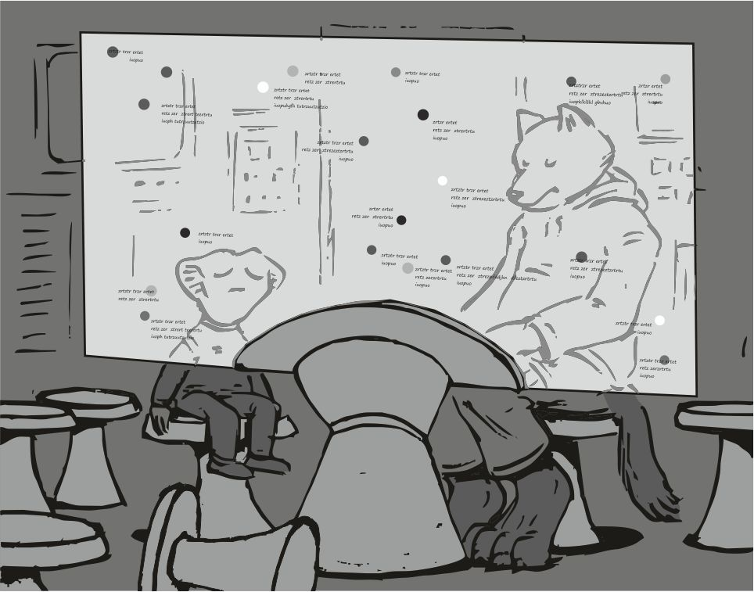
- lehet, hogy a terve nem az volt, hogy onnan lopjak acélt magamnak a fegyverekhez. stukker mindig volt - a kicsi elfordította a fejét, és a kijelzőt nézte inkább, nem akart vitázni - de attól még lehet igazad - mondtam egyfajta bocsánatkérően, de aztán én se tudtam mit mondani a dologra, így lezártam az ügyet - az öreg terve, mindenképpen leszállunk ott, ha másból nem, az öreg miatt is. legyen a terve befejezett - a kicsi ekkor rám nézett, mint aki nem ért egyet azzal, amit én mondtam, de engem az utána lévő részek sokkal jobban idegesítettek - de utána mi lesz .Aztán csak ültünk a teremben, és mind a ketten abszolút tanácstalanul ültünk.
Rrrrrrrrrrrrrrr
A kommunikátor. rezeg, és sípol. igazán unott fejet vágtam. ez meg mi a fene, igazán nem vagyok most jó hangulatban :
- jaaaa - búgtam bele a készülékbe fapofával, és továbbra is az járt a fejemben, hogy valami kibaszottul el vagyok akadva. egy mély hangú srác szólt bele, először bemutatkozott, de azt a részt nem értettem igazán, nyilván az otthoni nevét mondta, és azt is az otthoni nyelven. a lényege az volt, hogy ő megvenné a távcsöves stukkert, mert ő hallotta, hogy én azt eladom. a kicsi jelzett, hogy ő most elmegy, én is felálltam a térkép szobából, és így mind a ketten kimentünk a recepció felé, én azonban pár lépés után újra megálltam, és megbeszéltem a sráccal, hogy az én hajómnál találkozunk. valamiféle kamu szöveggel még sürgősre is vettem a figurát, így aztán sietett a srác rendesen. aztán letettem a telefont, és elindultam zsebre dugott mancsokkal a hajóm felé. a kicsi eltűnt, akármerre is mehetett. én lassan odaértem a hajóhoz, elővettem a kommunikátort, és a lenyitási menüt vettem elő, de nem nyitottam le.
Arra gondoltam, mi van akkor, ha valaki megszerzi ezt a kis készüléket, és ellopja a hajómat ? Például kiesik a zsebemből.
Ezen kissé elgondolkodtam.
Ezután érkezett loholva egy nagyobb darab ubrill, aki elég hamar megtalált, és amikor odajött elém, szabadkozott a vigyorgás miatt, de a példaképét még sose látta élőben. aztán előkerültek a vastag aranyérmék is, hogy ő most instant , és azonnal fizetne. erre lenyitottam a rámpát, és lehoztam neki a hajóból a régi távcsöves stukkeremet. a szemei elég golyóztak tőle, és párszor a vállához emelte, és a szemeivel hunyorgott közben sokat. a fegyver pont az ő mérete is volt. az üzletet nagyon gyorsan nyélbe is ütöttük, de nem engedtem el a srácot. hozott magával valamiféle hosszúkás textilt, amit ők arra használnak, hogy a hidegebb napokon a nyakuk köré tekerjék, és így melegen tartja őket. elég sokat beszélgettünk, a textillel körbetekert fegyver nem is látszott fegyvernek, nyugodtan bementünk vele a bárba kicsit átbeszélni a dolgokat. a stukker nem véletlen választás műve. egy zre'hon gil'sos nevű korrupt politikust akar vele kilyuggatni. én igyekeztem a hatékony távolságokat elmesélni neki, de csak egy pár alkalommal használtam. ő viszont nagyon örül, mert elég sok megrendelése lesz, ha ezt az egyet nem bénázza el. erre csak a fejemet ráztam. ezzel a stukkerrel aki elhibázza, azért visszajövök, és felrúgom. de ezen csak vigyorogtunk mind a ketten.Aztán elváltunk, és én meg elindultam a kajáldába, mert lassan vacsoraidő. ez azért több dolgot is jelentett. ha vacsora van, akkor holnap reggeli után egyből indulás. végszámla is lesz. persze, de az mindig alacsony. "valaki" alacsonyan tartja, teljesen "véletlenül" .
A vacsorához az étterembe mentem, és eléggé elképedve láttam, hogy eléggé üres, aztán később láttam a helyi idő szerint már a számat húztam, nyilván az utolsók egyike vagyok, nyilván már az egész állomás megkajálta a vacsoráját, csak az utolsók lézengenek errefelé. aztán leültem a kedvenc sarkomba, és levettem a fényerőt, hogy jobban lássak. aztán kijött egy uucla pincércsaj eléggé komor arccal, és felvette a rendelést.
Valamiféle apró pecsenyés kis tálat kértem gyümölcsökkel. nem akartam már vacsorára bezabálni. a gyík csaj elég hamar eltűnt, és én meg magamra maradtam a gyümölcsös italommal. az orromhoz emeltem, és azt vártam, hogy ez valamiféle méreg lesz, és ha ezt megiszom, akkor itt halok meg. a poharamat addig ferdítettem, amíg egy pár csepp az asztalra ért belőle, de persze semmi. nem marta fel. aztán beleszagoltam. az orrom se jelzett semmiféle méreg anyagot. ez csak egy sima gyümölcs ital. aztán kortyoltam belőle egy kicsit, és újra eszembe jutott az, hogy mi volna, ha elhagynám valahol a kommunikátort ...
Aztán a kaja is kijött, elsőre látszik rajta, hogy fél adag, kis adag, ahogy kértem. a gyík csaj gyorsan eltűnt, a konyhából kisebb balhé hallatszott ki, amikor az ajtót nyitotta, és egy pár őr is igyekezett errefelé a külső folyosóról.
Én meg csak ettem tovább, ez tényleg egészen jó ám, de remélem nem lesz túl nagy balhé. az őrök hamar beszaladtak a konyhára, és utána a kiabálások rövidesen abbamaradtak.
Én csak megvontam a vállam, és befejeztem a kajálást. én ugyan nem kérek mást, jó ez nekem, így aztán elindultam kifelé a kajáldából a liftek felé. útközben a recepción megállított a kicsi, hogy jöttek a teleportos mérnökök, és hogy most még este kicserélnék a régebbi 3as teleportot, az új 4es teleportra. nagyon fáradt fejjel bólogattam:
- mindent rád bízok, ügyes legyél - mondtam, és a kicsi el is szaladt a hajó felé, ahogy látom ott valamiféle világítás is van. nyilván már rég elkezdték a munkát, ez egy afféle utólagos ebleegyeztetés volt. bízom a kicsiben, nagyon ügyes. én meg fáradt vagyok . amikor a liftekhez értem, akkor jöttem rá, hogy eléggé unom már ezt a kajás részt, hogy mindig csak hús van valamiféle körettel. ebben az ügyben is tenni kéne valamit.
Aztán a lift szépen felvitt engem az emeletre, és a szobámhoz értem lassan sétálva. hova rohanjak, most úgyis a pihenő rész következik...
Lassan benyitottam, majd beszagoltam, hátha megint valami meglepetés fogad, de semmit se éreztem, ezért beléptem a szobámba. sehol semmi méreg. csak az én saját szagomat éreztem, és azt is nagyon halványan.
Nincs itt semmi, csak megint túlreagálom.
Aztán unott fejjel léptem be a kis szobába, ahol az ágy volt, majd gyorsan ledobáltam a ruháimat a földre, és befeküdtem az ágyba.
Az alvás nem jött egyből a szememre, sok minden marhaságon agyaltam feleslegesen. az egyik fő gondom az volt, hogy mi van, ha elhagyom a kommunikátort, és valaki azt megtalálja, akkor azzal a hajót irányítani is tudja. amikor ezen is átléptem, akkor meg az jutott eszembe, hogy mi lesz a bányabolygó után. mi a fenét csináljak. énnekem eddig nagyon könnyű volt követni az öreg terveit, de a saját tervek készítése, az más. aztán az utánpótlás kérdése is foglalkoztatott, hogy jó minőségű legények kellenének még vagy 3-4 db. arról fantáziáltam, hogy az lenne az ideális, hogy minden rablást, és gyilkolást a legények csinálnának, csak a polip gyilkosságok lennének az enyémek.
Édes álom.
- - - - - -
Amikor keltem, egészen kipihentem éreztem magam, bár egy hosszú dugás jót tenne. pláne a saját fajtámmal. ettől kissé szar kedvem lett megint, de vettem egy nagyobb levegőt, és felkeltem rendesen. szememet dörgöltem, és kimentem a tusolóba, hogy egy hűvös vízzel frissítsem magam. a víz jól esett, de igazán egy reménytelen élet az enyém. utolsónak lenni szar érzés.
Aztán felöltöztem, és az alap cuccaimat magamhoz vettem, majd mentem lefelé a kajáldába reggelizni. amikor elértem a recepcióig, akkor eszembe jutott, hogy meglessem a következő feladatokat. elő is vettem a kis készülékemet, és láttam, hogy egy jó pár üzenetem van a többiektől, hogy mikor megyünk. gyorsan beírtam a közösbe a választ, hogy már a reggeli után mehetünk. végül is mindennel kész vagyunk itt. na nézzem már, hol tartok. benyomtam rajta a teendőim listáját. egy pillanat alatt egyeztette az adatokat a hajón lévővel, és az eredményt ki is írta nekem:
+ a konvoj elkapása
+ stion vpb408 -as bányabolygó
Az összes többit már kihúztam. de csak a fejemet csóváltam, hogy a dolog nem tetszik egy kicsikét sem. fogalmam se volt, mi a fenét fogok csinálni a bányás rész után. semmi ötletem. aztán lassan beértem a kajálóba, és láttam, hogy megint csak lézengenek a vendégek, alig van egy pár asztal foglalva. már oda se kellett néznem az időre. na tessék, már megint csak a végére érek ide. mindegy, így is jó. beültem a sarkomba, ahol ülni szoktam, és rutin szerűen nyúltam a villany kapcsolóhoz, amikor a félúton megállt a mancsom, mert a fény a tegnap esti félhomály volt, és azt nem kell állítani.
Ekkor jött be egy kicsi flup csaj, és vette fel a rendelésem:
- mi tetszik - mondta kissé faképpel, majd elővett egy író eszközt, hogy majd mindjárt felírja azt, amit mondok.

[ gothic storm - forever alone ] ♪ ♫ ♬

- nem tudom - mondtam eléggé unottan, és valami elképesztően szomorú fejet is sikerült hozzá vágnom, mert a kis flup csajnak fölszaladt a szemöldöke. szerintem ő itt még effélét sose hallott. kezdett elegem lenni abból, hogy mindig ugyanaz a magány, és ugyanaz a kaja - valami gyümölcsös reggelit kérek - motyogtam magamban, és nagyon egyedül éreztem magam - egy iburron csajt is kérek - motyogtam tovább majdnem az asztal alá. a kis pincér csaj mégsem irt fel semmit, hanem erőltetett lassúsággal oldalgott el a konyha felé. amikor eltűnt, akkor eléggé érezni lehetett a magányomat az asztalnál. mindenemet oda adnám , csak hogy visszamehessek a múltba, és magammal hozhassak egyet. valamiféle időgépet kéne szerezzek valahonnan. de szerintem az időgép nem létezik. akkor most már mindegy mit csinálok, a polipok tényleg legyőzték a fajomat. én meg itt vért pisálhatok, és ölhetek meg akármennyit, a végén úgy is meghalok egyedül. bármennyit költök a hajóra, az lassan lekopik róla, és ugyanott tartok, mint az elején.
Szar dolog a magány. sokat emésztettem magam az ügyön, tán fel se tűnt, hogy mennyi időt ültem ott magamba a sarokban, amikor jött a kis flup csaj valamiféle gyümölcstállal, majd szomorú fejjel letette elém, és utána ferdén nézett. én addig elvettem az egyik puha gyümölcsöt, és beleharaptam.
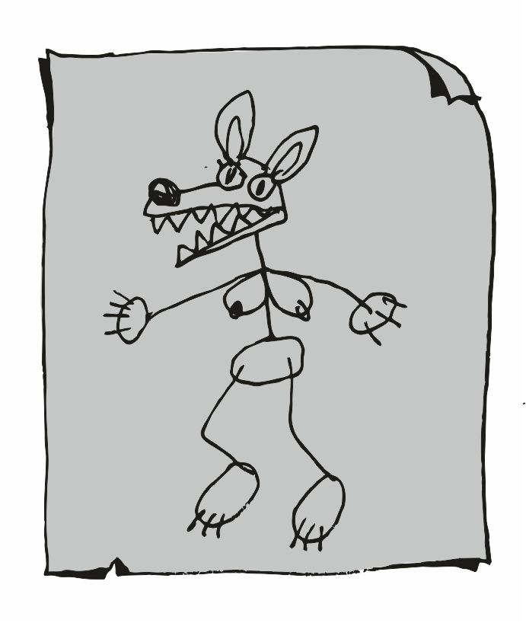
Az ínyembe hatolt a vad íze, és eléggé beindult a nyálam tőle, mint ahogy a rohadt húsokra szokott. nagyon finom volt, és elég hamar megettem. ekkor vette elő a csaj a kis papírlapot, amire egy hevenyészett iburron volt rajzolva nagy fogakkal, és a hasából két nagy mell jött ki oldalra. akkor esett le, ez a csaj rajzolt nekem egy iburron csajt, még ha nem is tudja hogyan nézne ki az. erre elővettem a kommunikátort, és a hajó adattárából előkerestem azt a képet, amit régen a sivatagi bányászholdon szereztem. valami főnök lányát kellett érte megdöngetni, és azért kaptam cserébe egy járműves videó volt az, és abban szerepelt a csaj. az arról készült képet megmutattam a kis flup csajnak, aki elejtette a tálcát a kis kezeiből, és elszaladt a konyha felé. én letettem a kis készüléket, és újra megnéztem. gyönyörű csaj, nem értem, miért ijedt meg tőle. addig ettem tovább, a gyümölcsök nagyon finomak voltak. Aztán kijött egy dagadék , aki előtt a hasán nagy koszos fehér terítő volt, nyilván ő a szakács, szerintem a nagy zsíros mancsait abba törli. aztán csak kibökte:
- a reggelid ingyen van - morogta felém, majd megláttam mellette a kis flup csajt is, aki még mindig szomorú képet vágott. a duci fojtatta - tudom milyen, ha otthagy az asszony - magyarázta, majd vágott egy szomorú fejet, és elment a konyha felé a kis flup csajjal. akkor ezek nem is értik a helyzetemet. azt hitték, hogy elhagyott a csaj ? Semmi gáz, majd keresek másikat ?
Erre megint kijött egy könnycseppem, és újra elment a kedvem a kajálástól, és meg kellett néznem a kis készülék kijelzőjét újra, hogy a szépség érzetem helyreálljon.
Láttam én már annyi gyilkolást, és árulást, annyi fejlövést, és annyi késelést, kibelezést, hogy elmondani is hosszú volna. igazság szerint egy igazi időgép kellene nekem. erre megjött az étvágyam újra. ez a csaj gyönyörű. megéri egy időgépet keríteni miatta.
Utána már hamar be tudtam fejezni a kajálásomat. a gyümölcsös indító igen finom lett. meg voltam elégedve a dologgal. amikor mentem már kifelé, akkor láttam, hogy a kommunikátor búg megint. a többiek már a hajónál vannak, és minden kész van, csak rám vár a banda. aztán kiértem a recepcióig, és akkor vettem észre, hogy ott áll a kicsi. amikor ő is észrevett, a kis lábain szaladt hozzám a recepciós pultig:
- végre itt vagy, minden kész van, fel van töltve, induljunk már - hadarta, és már ment is volna, de megvárta, amit válaszolok:
- azt még ki kell fizetnem - morogtam, és elővettem a hátizsákom. a kicsi addig sietett vissza a hajóhoz, nyilván még állítgat benne dolgokat. én addig odafordultam a recepcióshoz, aki most egy idősebb flup srác volt - végszámla rendezés . az öreg gyorsan nyomkodta a gombjait, és a végszámlát valamiféle papír csíkon adta oda nekem. még az is fel volt tüntetve, hogy a mostani reggeli megvolt, de ingyenes. ki volt húzva, és nem volt hozzáadva az összeghez. a végösszeg egy közepes összeg volt, én személy szerint kicsivel többre számítottam, de nem gáz. a szélén látom a hajót érintő karbantartási költségek felírását is, mint a
+víz csere
+üzemanyag feltöltve
+étel, italkészlet, konzerv tartalékok feltöltve
+lőszerkészlet feltöltve
Kicsit furcsa volt, hogy nem látom benne a teleport csere költségeit, de a kicsi nyilván más forrásból szereltette be azt, ezért aztán nem sokat haboztam, és kifizettem minden szolgáltatást, majd lassan elindultam a hajóm felé, de a nagyobb hangár ajtónál egy ismerős alak támasztotta a falat, és valakivel éppen beszélgetett. ez ő lesz, a részeges alak.
Útvonalam azonnal módosult, és a srác felé vettem az irányt. a beszélgetése véget ért, a másik lény lassan odébbállt, és ő így észre tudott venni. arcán csalfa mosoly látszott. amikor odaértem, akkor nem éreztem rajta semmiféle erősebb piát, vagy hasonlót.
- mi kéne - vágott a közepébe egyből. nem igazán vesztegeti az időt.
- egy időgép - mondtam komoly arccal vicsorogva, erre azonban neki is felszaladt a szemöldöke, és erősen vakarni kezdte a nyakát, majd próbált ám mindenféle irányba nézni, csak a szemembe nem, így tompítanom kell a dolgot - a bolygómat felrobbantották a polipok, és vissza kell mennem, hogy egy csajt szerezzek magamnak, vagy megakadályozzam az egészet - magyaráztam, és a srác eléggé okos volt, így megértheti. de csak a fejét rázta:
- még sose láttam affélét - kezdte, de én inkább az arany átadásában gondolkodtam, és a hátizsákomból kivettem egy méretes aranyat, az ötven ezreset:
- nagyon… … =nagyon= zsíros milliók ütik a markodat, ha intézel nekem egyet, akár kölcsönbe is - mondtam neki, és erre huncut fény gyúlt a szemében , de nem adtam fel, mondtam tovább - csak egyetlen "fuvar" lesz, utána viheted is, akár a tiéd is lehet . vagy egy csaj, vagy egy időgép - morogtam érthetően, aztán a srácot otthagytam, és elindultam a hajóm felé, már valamivel jobban éreztem magam, azt gondoltam, mindent megtettem, hogy visszajuthassak a múltamba. a hajó rámpája le volt nyitva, és elég nagy nyüzsgést rendeztek a legények a fedélzeten.
Ennek ellenére a hajót elindítottam, és az automata felszállási segítség hamar kiröptetett minket a szabad űrbe. pontos irányt nem adtam meg, nem kéne lebukjunk, ezért amikor az állomás már nem látszott a mi radarunkon, akkor eszközöltem pár kisebb pálya módosítást, hogy a konvoj elé érjünk be. a felső konzolon újra ellenőriztem a teendőim listáját:
+ a konvoj elkapása
+ stion vpb408 -as bányabolygó
Aztán újra ellenőriztem az időt,a helyet, és mindent, ami csak kell. elvileg a többszörös ellenőrzés ellenére sem akadt hiba, pontosan fogunk érkezni.
Aztán sokkal később, az ebédnél a kicsi mutatja az új napelemeket, össze lehet őket tekerni. nagyon vicces, és még profi cucc is, nagyon kevés helyet igényel. a többiekkel együtt megtapsoltuk a kicsi beszerzési tudományát. a fejem persze továbbra is az időgépes dolgon kattogott.
Amikor az ebédnek is vége volt, akkor elővettem a duci szakácsot, és bár tudom, hogy ő sem végtelen képességű, de erősen megemlítettem neki, hogy lassan kezd az idegeimre menni a "hús-körettel" felállás. elmeséltem neki az állomáson a friss gyümölcsös reggelit, és a szemeiben láttam, hogy megérti, nincs itt baj, minden rendben lesz. aztán a kicsivel újra kimentem a vezérlőbe, és azon agyaltunk, hogy mi volna, ha elhagynám valahol a kommunikátort, hiszen akkor azonnali hozzáférése volna a szerencsés megtalálónak a hajóhoz. de a kicsi megoldja, valamiféle egyedi kóddal nyílik mostantól az is. nagyon amatőrnek látszottam hosszú pillanatokig, mert a kicsi megmutatta, hogy ebbe a készülékben alapból van efféle funkció, hogy lezárás. a fejemet fogtam, milyen béna tudok lenni, de a kicsi nem mosolygott. ezen most elég sok múlott, és én nem tudhattam.
Hosszú, unalmas utunk volt a konvojig.
Jó párszor néztük a térképet, és próbálgattuk az esélyeket, hogy merről kéne támadni, és hogyan, de azt úgy, hogy azt se tudtuk, hogy mekkora lesz a konvoj, és annak védő ereje. a cooppal rendszer, és egy nagyon picit arrébb van a euqurry félsivatagos bolygó is.
Unalmas egy út volt.
Amikor már tudtam, hogy megérkezünk, az egy másféle nap volt. alapból reggel azzal kezdtem, hogy az alap páncélt felvettem, és amikor kimentem a vezérlőbe, akkor láttam, hogy a kicsi már kinn ül, és próbálgatja a radarral befogni a képet, hogy mik a lehetőségeink. az álcázást bekapcsoltam a határon, ami már munkaterület. nem baj, mert nagyon kevés energiát fogyaszt, hadd menjen, nehogy meglepjen minket valaki más, aki ugyanúgy a zsákmányra hajt. aztán fékezésre átnyomni a hajtóművet. az is van, mert a sebesség eleve túl nagy. a komputerrel kiszámoltattam, hogy mekkora lassulás kell ide. aztán láttam a kicsi monitorát, ahol a passzív radar már többször is jelzett. jó sok hajó tűnt fel hirtelen. mindegyik egy kötelékben repül. mindenféle hajók. tényleg elég sokféle. nem is egy fajhoz tartoznak. nyilván mindenféle fajból vettek föl zsoldosokat. a komputer ki is számolta, hogy arra a félsivatagos bolygóra igyekeznek éppen. aztán balra néztem. a kicsi feszülten figyelt. rám is, meg az eseményekre is. én csak halkan mondtam a rádióba:
#######################
Az arany konvoj ii, és a politikus megvédése
#######################
- mindenki készül, harci üzemmód - mondtam a normál hangerőnél is kicsit halkabban. az volt a tervem, hogy egy láthatatlan hajó fogja lőni őket, és így sokkal könnyebb dolgunk lesz majd. valamiféle tervet kéne kitaláljak, hogy a hajót lehetőleg egyetlen lövés se érje, és egyetlen lövést se kelljen leadni . erre vigyorogtam egy kört - ha azt a nagyobb hajót el tudnánk foglalni ... - erre a kicsi is vigyorgott egy picikét, és ezt látva inkább ezen a vonalon mentem tovább - ez egy lopott uucla hajó, törj be a rendszerébe - aztán benyomtam a rádiót is, majd a többieknek is mondtam a változást - addig nem támadunk, amíg a kicsi el nem foglalja a nagy hajót.
Erre halk nyammogásokat, és morgásokat hallottam hátulról, ahol az oldalsó üteg volt. de nem érdekelt. egyik se képes csatát megszervezni. én addig a hajónak az álcázását újra átnéztem, az álcázás teljesen hibátlan a komputer szerint, de már lassan meg is kell állnunk, hogy a többi hajóval egy sebességbe mehessünk. a sebességmérő nem igazán segített semmit, mert általában csak szilárd bolygók közelében működik helyesen, ahhoz tudja mérni a sebességet. most az egész csapatot kijelöltem ideiglenesnek, hogy arra a sebességre kellene felgyorsulni, és lehetőleg ezt úgy kéne, hogy az álcázásból ne lógjon ki a hajtómű lángja, és azzal ne bukjunk le. a beállítás eléggé macerás volt, de láttam, a kicsi segít, így én avval foglalkoztam, hogy a csatlakozás a csapathoz miként mehessen, de végül a karmok mellett döntöttem, és a leszállási módot karmosra állítottam be. igaz, hogy elég óvatosan kell majd, de azzal szállok rá a nagyobb hajóra.
- átteleportálunk a nagyra ? - kérdezte a kicsi, de én nem láttam értelmét. csak a lőszer fogyna. őket meg lehet ölni fegyver nélkül is. a fejemet ráztam:
- még nem - mondtam, és eléggé sunyi képet vágtam. pedig az új teleport sokkal jobb kell legyen, mint az előző.
A csapat már nagyon közel volt, finom oldalmozdulatokat kellett tennem a hajóval, hogy ne ütközzek neki a nagynak, ami éppen szembe jött. éppen elsiklottunk mellette, és a sebességünk csak lassan gyarapodott, így eléggé idegesítően sokáig tartott, amíg utolértük a nagyobb hajót. addig egy pillanatra a kicsire néztem.
A kicsi addig megállás nélkül ütötte a billentyűit, és a monitorjain nagyon gyorsan futottak a számok, és a betűk vegyesen. a feltörés folyamatban. addig a hajóval nagyon lehelet finom mozdulatokkal kormányoztam a nagy hajó mellé, hogy egy felső részébe tudjak belekapaszkodni, ahol nincsen ablak, és nincsen kiálló rész sem, se antenna, se semmi. találtam egy beugró részt, ahova bőven befér a hajó, és majdnem körben védve vagyunk az esetleges lövésektől. ekkor a rádióból az egyik ubrill hangja:
- így meg nem lehet oldalra tüzelni - hallottuk halkan, de én tudtam, hogy ez nem gáz, hiszen :
- csak ideiglenes bújó helyet találtam, utána támadunk, mindenki álljon készen.
- megvan ! - örvendezett a kicsi, és a mancsait a levegőbe dobta, a számok, és a betűk már nem nagyon ugráltak fel, és alá a kijelzőjén. aztán rám nézett, én meg intettem neki, hogy " mehet " , és újra nyomkodta a gombjait. rutin eset. az ellenséges hajó komputere most új értékeket kap az előzőekre. tehát, aki eddig barát volt, az mostantól ellenség, és fordítva. a mi hajónkon lévő listát kapta meg, tehát akik nekünk ellenség, az neki is az lesz - ezt figyeld - suttogta a kicsi, és az én kijelzőmre is áttolta a képet.
A nagy hajónak több belső kameráját is láttuk, ahogy a hajó a belső saját legénységét lövi éppen. ez csak mellékes dolog, de én többi képet is megnéztem, és láttam, hogy a nagy hajónak a vezérlőjében mekkora káosz van, és a többi hajóra is lassan tüzet nyit a nagy hajó, és azok nem tudják mi van, a lövéseket kell - e viszonozni, vagy sem. aztán az egyik pillanatban a sok külső kamerakép után visszanyomtam a képet a belső kamerára, és láttam, hogy az egyik oldalsó folyosóról egy polip jött be a vezérlőbe.
Az agyam egyből ledobta a vezérlőszíjat, és felpattantam a helyemről, majd futottam hátra a fegyver kamrához. közben a kicsi beszélt a rádióba, de igyekezett halkan :
- e.p. E.p. E.p. E.p. - mondta be párszor , majd fojtatta - egy polipot észleltünk, krull bemegy, mindenki marad . további polipok keresése .
Addig betáraztam a pisztolyomba, és a halom tartalék lőszert vittem magammal a teleport mezőbe:
- mehet a gömb - morogtam halkan a rádióba, majd leguggoltam, hogy a kisebb gömb is elég lehessen. aztán láttam, hogy gyorsabban homályosodik el a szoba, és meglepően gyorsan a másik hajóban találtam magam. nagyon lassan kiegyenesedtem.
A vezérlőben. semmim se fájt, semmim se szúrt. bámulatos ez az új technika. körülöttem mindenki megállt, és nem mert mozdulni. erőltetett lassúsággal a pisztolyt a polipra fogtam, és még mindig senki se mert szólni egy szót sem, senki se mert mozdulni :
- van vagy 100 oka, hogy ne lőjelek le itt most azonnal… - mondtam közepes hangon, és a külső automaták lövöldözése, és az ebből adódó üvöltözés eléggé megbillentette a nyugalom tavának tükörsima felületét, de azért befejeztem, csak vágtam egy kis gondolkodós arcot is hozzá - de most... ...egy sem jut eszembe .
= bamm =
A fegyver elsült, és a polip szétfröccsent. még mindig senki se mozdult.
- vissza - mondtam a rádióba, és a teleport már lassan mosta szét a vezérlőnek a képét, és amikor újra a saját hajómon voltam, akkor már nyugodtabb voltam, szuper ez az új teleport. de azért igyekeztem vissza a saját hajóm vezérlőjébe, hogy lássam, mi is történik. a kicsire néztem - ugye nem volt több - vakkantottam oda, de az csak a fejét rázta, így eléggé nyilvánvaló volt, hogy ez az egy volt csak. a gondot az jelentette, hogy már a többi kis hajó is tüzet nyitott a nagy hajóra, és a mi kis hajónk körül is erősen csapódott be pár eléggé durva találat. a nagy hajónak volt egy nagyobb holttere, ahova nem tudott lőni, és ezt elég gyorsan kiderítette a sok kis hajó, így onnan kezdték lőni a nagyobbat, hogy ne ölje meg őket.
Akkora csatát generáltam, hogy már nem tudtam volna felszállni sebzés nélkül.
De ha itt maradunk, szétlyuggatják a hajónkat.
- felszállunk !! - adtam ki a parancsot, és a hajómat elindítottam a nagy hajóról.
Miközben szálltunk fel, jó pár találat érte a hajót, de legalább mi is tudtunk egy jó nagy halom közvetlen találatot bevinni.
Őrületes lövöldözés került elő az űrben, és a sok kis hajó most még jobban össze lett zavarodva, hogy már nem csak a nagy hajó ellen kell dolgozni, itt egy láthatatlan kisebb is, amit csak időnként látni, amikor éppen lő. szerencsére nagyon profi álcázó berendezésünk volt, és a nagyobb hajó is inkább a mi ellenségeinket lőtte.
Eddig.
Találat érte az álcázónak a kis antennáját, és azonnal láthatóvá váltunk mindeni számára, és a többi kis hajó célzója is be tudott célozni minket.
Az oldalsó ágyú szedte az áldozatokat elég becsületesen. őrületes kergetőzést rendeztünk a többi hajóval a nagy körül, és csak néha néha sikerült egyet - egyet leszedni, és bizony többször is volt olyan, hogy a nagy hajó valamelyik ágyúja szedte le azt, ami minket követett. nagyon nehezen ment a célzás a fő ágyúval, mert folyton rángatnom kellett a hajót, hogy a többi minket ne találjon el, és voltak a lövedékek között eléggé veszélyesen kékes színűek is.
A kergetőzés eléggé elhúzódott, és nagyon lefogyott az üzemanyagunk is, mire vége lett. az oldalsó ágyú is emésztett fel nem kevés lőszert.
Amikor a radart áttoltam aktív módba, hogy megkeressük a többi kis hajót, akkor a kicsi valahogy összekapcsolta a nagy hajó nagyobb erejű radarját a mi kisebb, de sokkal pontosabb radarunkkal, és próbálta a keresést pontosítani.
Már a konvojt is keressük, amiben maga a nyeremény van, mert az is eltűnt ennyi idő alatt. a helyzetet kissé össze kellett szednem magamban:
- úgy jöttem ide, hogy nem használunk semmiféle saját cuccot, se lőszert, se üzemanyagot - morogtam, és utána az üzemagyag szint mérőre néztem, majd meglestem a lőszer tartalékok számlálóit is. az oldalsó ágyúba még bőven van, a fő ágyút alig párszor tudtam elsütni, de ez a fogócskázás bőven felszipkázta az üzemanyag részt. kezdett idegesíteni, hogy honnan szerzek majd utánpótlást, pedig még volt belőle több, mint a fele, és a tartalékból se fogyott semmi .
- megvan - bökte ki a kicsi, és a radarképet mutatta. pontosan a célbolygó felé mentek tovább, csak nagyobb sebességgel. erre elmosolyodtam, hiszen eléggé egyértelmű volt, az csak egy szállító hajó. de azért a csata is érdekelt, hogy most mekkora csapatot győztünk le:
- hányan haltak most meg ? - kérdeztem , és nem kizárólag a statisztika kedvéért. a kicsi a kért adatot egy pár gombnyomással előhozta, ez a számolást a saját komputer csinálja mindig automatikusan, majd amikor meglátta az eredményt a kijelzőn, akkor csak megfordult a székében, és morgott a levegőbe a fejét rázva:
- rengetegen - mondta, és nem igazán láttam rajta fészkelni a boldogság madarát.
- csak egy polip halt meg - morogtam az orrom alatt, és átirányítottam a hajót az új irányra. pedig nem lehettem volna ennyire elégedetlen - inkább nézzük azt a konvojt, ami már egyedül van - morogtam, és a radart beállítottam újra passzív módba, majd a hajó végre utána eredt a valódi zsákmánynak.
Igazán hamar utolértük a hajókat:
- nincs egyedül - mondta halkan a kicsi, és a kijelzőjén megjelent egy picike együléses kis vadászgép, de nagyon erősen füstölt, és a letapogatások se hoztak rossz eredményt. a kis vadászhajó nagyon rossz állapotban van, és oda is fog veszni ha még egy lövést kap. a pilótában már élet sincs, a picike kabin nem közvetít semmiféle hőkülönbséget. a kicsivel inkább kikapcsoltattam azt a vacakot. utána már csak a konvoj volt előttünk. abban bezzeg volt két életjel, jó erős jelek. a kis hajónk gyorsan közelített a nagy fém kígyóhoz - jó hosszú - morgott magában továbbra is a kicsi, és a kijelzőmön is feltűnt a hossza. furcsa egy szerkezet. én is húztam a számat , de a kicsi még alaposabban vette szemügyre a képet , majd hozzátette - nincsen légzsilipje - mondta csodálkozva. pedig minekünk sincs, csak mi fel tudjuk készíteni a hajót a kinyitásra , mintha zsilip lenne. de ez a fém hernyó, ami előttünk van, csak két személyes, és nincs semmi légtér benne. hátul van egy asztalféleség, ahol lehet kinyújtózni, és ennyi az egész. nincs vizesblokk, semmi sincs. a rakomány viszont nagyon tömény arany, esélyes, hogy alig fér el a kis hajó rakterében. ez a jó hír. mind a ketten bólogattunk a kicsivel. aztán felálltam, és hátramentem a teleport gömbökhöz, majd a kis pisztolyomat felcsatoltam:
- mehet - vakkantottam a mikrofonba, de a kicsi hangja jött válaszul:
- hova - a kérdés nem is volt agyatlan. elsőnek arra gondoltam, hogy előre kéne menni a vezérlőjükbe, és kinyírni mindkettőt, de aztán rájöttem, hogy elsőnek a szajré kell:
- hátul kezdünk, visszük a szajrét - magyaráztam, és már éreztem is, hogy tompul a körvonala a helységnek, és elég hamar egy gravitáció nélküli sötét helységben találtam magam. a szemem hiába lát jól a félhomályban, most semmit se láttam, teljes sötétség volt. éreztem, hogy lassan nekiütődök valaminek. de ez akkor se megoldás, lassan , sokat bénázva elővettem a kommunikátoromat, és annak a kijelzőjével világítottam. egy jól leszíjazott dobozos helységben vagyok. minden doboz más színű, többféle logó is van rajta.
Amikor kinyitottam az elsőt, akkor láttam, hogy nagyon vastagon tele van a láda arannyal, és a tetejét már alig tudtam visszacsukni - mehet az első - motyogtam halkan a rádióba, és kilöktem középre a ládát,hogy a kicsi be tudja karikázni a teleporttal - és visszafelé küldj egy kis lámpát - fejeztem be.
- pedig jó a szemed - morogta a kicsi nagyon halkan a rádióba. erre válaszoltam neki ugyan csupa szép gondolatot, de a rádiót nem nyomtam be, hogy ne hallja. a kis lámpa hamar megjött, és azt bekapcsolva lerögzítettem az egyik sarokba. az összes ládát igyekeztem kinyitni résnyire, hogy amelyikben nem arany van, azt ne vigyük el. jó pár egyéb szerszámos láda is volt, de annyira régi típusok, hogy csak a fejemet ráztam.
Sok kocsiban rengeteg aranyat teleportáltunk el, voltak masszívabb ládák is, amik színig voltak arannyal, de volt mindenféle egyéb dolog is.
Az utolsó előtti részben egy érdekes kocsira találtam. nagyon kis dobozkák voltak, valamiféle papírok gyűjteménye. mindent igyekeztem kideríteni, melyik hova való. szerződések, és fenyegetések, zsarolások. nem tudtam eldönteni, hogy melyik tartozik énrám, és melyik nem, mihez lesz közöm a jövőben, és mihez nem. nagyon sokat lefotóztam, és sokról hittem azt, hogy ez nem fog kelleni. eléggé összezavarodtam abban a kocsiban. a kicsi is többször szólt rám, hogy ki fogok hűlni.
Igen, ezt is figyelembe kell venni, ezekben a kocsikban nincs fűtés. aztán az utolsó rész. ez már a vezető ülések része. a pihenőszoba. nagyon lassan forogtam a tengelyem körül. a lábujjaimmal megkapaszkodtam a hátsó falban, aztán kilöktem magam előre nagyon lassan. két ubrill volt az első ülésekben. mind a kettő félős fejjel nézett rám. apa, és fia voltak, ez biztos. ez a helyzet nagyon ismerős számomra. de az apa kiugrott a székéből és nekem rontott, de amint nekem ütközött, akkor elernyedt, és lassan úszott visszafelé a légtérben a gyerek felé. az apja vére lassan fojt kifelé minden irányban.- tudsz hajót vezetni ? - kérdeztem a gyerektől, és a kést elraktam. az a gyerek csak a fejét rázta - nem ? - kérdeztem tovább meglepetten. de erre csak elmosolyodtam , majd benyomtam a rádión a gombot, jelezve, hogy kész a munka, és kedvesen hozzátettem neki - majd megtanulod, ahogy én is - mondtam neki , és már láttam, ahogy homályosodik körülöttem minden. elég hamar a vezérlőmben találtam magam, de a kicsinek nem volt elégedett arca:
- nem fog boldogulni - morogta a kicsi, majd a fejét rázta – túl komplex hajó.
- akkor belehal... ...vagy felveszi valaki - mondtam egykedvűen, majd a komputerrel becéloztam az euqurry bolygót.
- akkor meg abba hal bele - replikázott a kicsi tovább a fejét rázva.
A komputer meglepően hamar írta ki a célzási végeredményt. érdekesen közel volt, én valahogy úgy emlékeztem, hogy sokkal messzebb van. utána a szemem rátévedt a feladataim listájára. ott láttam az egyik jegyzetben, hogy itt van az a felvétel az egyik komputeren. aztán jobban is megnéztem a feljegyzést. Zre'hon a neve, valami politikai vezető. a lehető legkorruptabb, akiről még az öreg is külön feljegyzést vezetett, hogy mennyi sok szál fut össze a mancsában.
Aztán másnap már a leszállás foglalkoztatott, hogy az álcázás jó legyen, és ne nézzünk ki úgy, mint egy üstökös. a kicsi addig gyorsan megkereste, hogy melyik városban lakik az a rohadék, és még szerencsénk is van. abban a városban éppen este következik. Pont jól jön, nem kell várni a leszállással. újra ellenőriztem az álcázást, és újra megnéztem a landolási lehetőségeket.
Nagyon lassan, és teljesen észrevehetetlenül sikerült a landolás, bámulatos, még csak remegés se volt. csak a sebességet kell minimum alatt tartani jóval. de az idegesített, hogy hátha van esti őrség, vagy valami, ami észrevehet minket. a szenzorok miatt nem aggódtam, azok nem látnak minket, de az élesebb szemű őrség az esetleg kiszúrhat. kell a hőkép:
- hőkereső -mondtam a kicsinek, de ahogy odanéztem, csak a fejét rázta, és a monitora is fekete volt. csak vízszintes alakokat láttunk. egyszerűen semmiféle normális jel nincs, ami figyelne minket. semmi se figyel. még a lakosok is alszanak. a várost ellepik a hálózati jelek, a helyi adatkapcsolatok, adathálózatok, helyi tv, és rádióadók annyira telítik a teret, hogy az itteni kezdetleges műszerek semmit se észlelhetnek. aki itt van a városban, az alszik, vagy ahhoz készülődik. alig voltak páran aktívak... csak egy két rabszolga, azok is gyenge jellel éppen hogy világítanak, nyilván hulla fáradtak, semmi életerős jel.
A hajót tovább vittem egy üresnek látszó rom felé. se ajtó, se ablak, nyilván elhagyatott...
- egy kisebb városba sose tesznek figyelő szenzorokat. nem várnak az űrből senkit - mondta a másik legényem a jobbomon a finom műszerek figyelője. az is csak a nulla méréseket látta, és ő is csak a fejét rázta. aztán a hajó súlya. ez a rom kibírja - e a hajót. ha ledőlne, az gáz volna:
- statika - mondtam a jobbomon lévőnek. az vadul nyomkodta a gombokat, és a mi pásztázónkkal átnézte a cél épület szerkezetét, elbírná-e a hajót. egy oldalnézet jelent meg, és láttam benne sok üres részt. alig volt benne bútor, de jó vastag falai voltak. aztán halkan mondta a legény:
- ahogy látom a kiszemelt leszállóhely alatt pont egy fő tartófal van. az jó. nem lakja senki, lebontották a felső emeletet, az alsó kettőt meghagyták - itt láttam én is az oldalsó képen a ház falai megvoltak, csak belülről szedték ki a bútorokat, így körben álcázva leszünk. na az külön jó lesz. a hajtóművel játszottam kicsit, a magasságunk tehát tovább csökkent:
- külső zajszint - mondtam most balra, a kis srác a tőle balra lévő műszerre mutatott, és az meg se mozdult. majdnem minden műszer alapon volt, majdnem nullán állt... úgy látszik teljes csendben ereszkedünk. már a város fényei elég zavaróak voltak, eléggé frusztrált mindenkit, hogy a város közepén teszem le a hajót egy nem használt raktárépület egyik volt szintjére... kissé izgult mindenki. aztán körülbelül az ezredik leszállásomat végigvittem. bár... nem számoltam, és a géppel se számoltattam. senki se érezte a leszállást, csak azt lehetett érezni, hogy a gyenge billegés elmúlt, és a távolságmérő a talajtól már a nullán ált. úgy tettem le a hajót, hogy érezni se lehetett... aztán felálltam a vezérlő ülésből, és a rámpa felé mentem. a rámpa segédzárjai oldódtak, és felkaptam a nagyobbik kedvenc pisztolyom, leoltottam a hajón a belső világítást, bár semmiféle ellenállásra nem számíthattam, lesétáltam a rámpán. pár legény leszaladt távcsövekkel, és mindenféle kereső műszerekkel, és szétszéledt. "semmi" , "tiszta" , " minden üres" jelentések jöttek mind a négy irányból. nagyon lassan leértem én is a rámpán. előttem egy nagyobb fal volt, de az ablakok helyét persze befalazták, volt rajta elég sok nagyobb rés. egyszerűen ideális hej a hajónak. ideális, minden szempontból. aztán hátranéztem, és láttam, semmiféle fényt nem bocsájtunk ki:
- ruuler, maggéé, leálcázás - mondtam a rádióba. a két srác benn volt a hajóban, és amikor a rámpához értem, akkor már hallottam, hogy pakolnak , és ezért súgtam nekik - a betonszínűt hozzátok - mondtam a rádióba, pedig csak pár méterre voltak tőlem. aztán hátat fordítottam, és az egyik nagyobb lőréshez mentem, ahonnan jobb kilátás nyílt a városra. majd' a közepén vagyunk, de innen elég messze ellátni. komolyan, még építeni se lehetne jobb űrhajó fedezéket, mint ez. a legények gyorsan visszatértek a vastag nejlonnal, és a teljes sötétséget figyelmen kívül hagyva villámgyorsan a hajó fölé húzták, és le is rögzítették. hamar kész voltak. napfényben úgy néz ki a hajó ezzel a nejlonnal, mint egy elég nagy halom sitt, és építési törmelék. sok betontömb. az igazi poén az, hogy ebbe a nejlonban rengeteg pénz van ám. a radarképet is blokkolja. a megfigyelők számára is csak egy halom törmelék. valóban eltakarja a hajót, nem csak a szem számára... amikor minden megvolt, eléggé elégedett voltam, ennél jobb leszálló helyem sose lesz... ...mert egész életemben nem volt jobb. ez csak egy kivételes szerencse. aztán a négy oldali őrszemet kinn hagyva a meleg, esti időben, lassan visszaintettem a többieket a hajóba. amikor mindenki visszaért, az ebédlőben gyűltünk össze. a rádiót bekapcsoltam, hogy a kinti 4 őr is hallja a beszélgetést, ők se maradjanak ki a dologból.
- kinek a háza a célterület - kérdezte az egyik tank a rádióból.
- ebben a városban született, helyi politikus, és a legkorruptabbak közül való. ő is megkeresett a phobeetor állomáson, az ajánlatával, hogy csatlakozzunk... ez elég rég volt... pénzért majdnem bármire rávehető... azt gondolja, hogy pénzért mi is bármit megteszünk... kicsi - fordultam a kis hekker felé, és mutattam, hogy van egy kis dolga a konzolnál. ö gyorsan odaszaladt, és ellenőrizte a műszereit:
- nem is tudom ki ez, a központi adatbázisba még nem törtem be - mondta a válaszul a kicsi, és egyszerre mind a három kijelzőjét nézte, mindegyiken kódsorok futottak elég gyorsan, szerintem nem nagyon kell neki sok idő, és bejut majd. aztán újra a többihez fordultam:
- egyszerűen van nála valamim - itt kicsit megálltam, próbáltam emlékezni - csak az arca van meg, és a régebbi mondatai... nagyon nehezen beszéli a nyelvet, csak az alap szavakat ismeri. nem is csoda, hiszen errefelé más nyelvet beszélnek...
Aztán a kicsi hangja csendült fel, és mindenki arra nézett:
- a neve zre'hon gil'sos , nagy hatalmú terület uralkodó jelölt. őneki lesz akkor holnap a beiktatási ceremónia - mesélte a kicsi, de én nem bírtam tovább, a fejemben összeállt a kép, és hatalmasat röhögtem:
- akkor őt akarta lelőni az, aki a régi távcsövesemet megvette a piacon !! - mancsaimba temettem az arcom, úgy röhögtem. a többi meg csak állt, és nézett, nem értették, mi folyik itt, amikor már nem röhögtem annyira, akkor kifejtettem nekik az üzletet. azt ugyan tudták, hogy megkaptam az új távcsövest, és utána eladtam a régi távcsövest egy jöttmentnek, de azt nem tudták, hogy ebben a tortában mi volt a fűszer - a fűszer az, hogy aki megvette a régit, az ezt a nyomorultat akarja vele lelőni "megrendelésre" . nyilván sok aranyat kap a lövésért, a fegyverben nem is lesz hiba, de ezt a rohadékot meg kell védeni.
- megvédeni - ismételte az egyik géppuskás, de az arca elárulta, hogy nem igazán állt össze a fejében a kép.
- megvédeni igen, mert nála van egy felvétel, ami az én bolygómról származik. - aztán láttam, erre már megértették a lényeget - a felvételért jöttünk - mondtam ki végül. ezt a fajta behatolást "ingyen munka" - ként jegyezték be a fejükbe. azért volt ingyen, mert a zsákmány minimális, még a gyilokszám is egészen elhanyagolható. itt főleg a kis hekker, és a beosonás játszik főszerepet. a hangos géppuskázás, a tankolás, tehát a nagyobb rombolások most is elmaradnak.
- megvan a felvétel - szólt a kicsi, és láttam a zölden bekeretezett szöveget a középső kijelzőjén, de az arca szomorú volt. akkor csak a helye van meg, mert letölteni fizikai okok miatt nem tudja.- megvan ? És ? - kérdeztem türelmetlenül
- el van szigetelve, az a gép nincs rajta a hálózaton.
Egyszerre nyilvánvalóvá vált a dolog:
- tényleg oda kell menni, és el kell hozni - mondtam ki a nyilvánvaló dolgot a végén. a képernyőn az apróbb fekete téglatest alakú doboz fényképe látszódott, amit el kell hoznom. igyekeztem az eszembe vésni. ez tehát az adattároló. a másik kis kommandós már szaladt is hátra, örült, hogy most ő is dolgozhat egy keveset - kicsi, nézd meg, hogyan menjünk be - mondtam oldalra, és addig én is megnéztem a tervrajzokat, hogy melyik épület hogy áll a többihez képest, és fejben eldöntöttem, hogy oldalról majd felugrom az erkélyen át. de előtte a biztonsági táplálás áramát kell átvágni, ahogy eddig mindig. amikor összeállt a fejemben a támadás terve, felkaptam a kisebbik hátitáskámat, és megindultam . az egyik nagyobb legénynek is intettem, hogy ö is jön, de őneki a külső területet jelöltem meg, ő lesz a távcsöves legény, aki akkor jön majd, amikor én mászok majd fölfelé. ő lesz a külső szemem. a dolgot elég hamar elmagyaráztam neki, és el is tűnt gyorsan kifelé, egy kisebb pisztolyt markolt fel, és a nagy teljesítményű távcsövemet is oda adtam neki. csak néztem, ahogy elszalad a jelölt pont felé. a többinek intettem, hogy "ennyi volt" , és én is mentem hátra átöltözni. a könnyebb páncélomat vettem fel, a "be osonós" feketét. könnyebb volt, a nehéz géppuskák ellen nem véd, de könnyen viselhető, kényelmes, és a sötétben nem is látszik, a test hőjét is elvezeti. a kis kommandós már készen is állt. kicsit elmosolyodtam. örül neki, hogy végre van mit csináljon, és nem a hajón van, és a lábát lógatja. aztán lassan odamentem a rámpához, és senkit se megkérdezve leoltottam a teljes belső világítást. amikor a fóliát felemelem majd, a nagy belső fény nem kéne hogy eláruljon minket.
- mi van a biztonsági rendszerrel - kérdeztem a rádióba, és lassan kikúsztunk a kis kommandóssal a fólia alatt.
- egy tartalék elkerülő áramkört látok, ez aktiválódik, ha a többi rendszerrel babrálunk. úgy látom, ha ezt kiiktatjuk, akkor a rendszer felülírható, másfajta védelem nincs, a riadó is manuális indítású - itt egy kis szünetet tartott - abszolút tervezési hiba - tette hozzá. mi addig lassan elindultunk a rámpán lefelé. a célterület alig volt egy pár háznyira. sima ügy, a háztetőkön könnyedén lehetett közlekedni. a csillagos égbolt volt felettünk. nem is a célterületre kellett elsőre menni, az áramellátás, és a kiegészítő dolgok a szomszédos házban voltak. érdekes. abban, hogy ezeket külön tették, az általános betörő dolgát nagyban megnehezítették. de minekünk meg könnyebb volt, mert elég volt ezt elintézni, és akkor a célterületre már ellenállás nélkül hatolhattunk be. a tetőkibújót javasolta a kis legény, de én a fejemet ráztam:
- az lenne az első, ahol a betörő bemenne. nyilván erősen védve van - én inkább átmásztam a másik oldalra, ahol semmi se volt, csak a cserép. eléggé értetlen fejet vágott:
- de hiszen itt semmi bejárat sincs - eléggé értetlenkedő hangja volt.
Én inkább lassan elkezdtem a cserepeket lebontani. erre mindinkább csak kinyílt a szeme, és nem értette, mi a fenét csinálok. mellettem meg csak gyűlt a sok cserép.
- ezeket rakjad szépen egymásra - mondtam, és a fejemmel mutattam a kis kupacot, amit csináltam. ő meg talált egy kis sarkot, ahova bepakolta amiket a mancsába adtam. nem kellett hozzá sok idő, és elég nagy lukat bontottam a tető alsó részén. már simán átfértem rajta, és le is ugrottam a tető alá. utánam jött a kis kommandósom. aztán a fejlámpával láttuk, hogy a szembe lévő tetőkibújó nagyon be van kábelezve.
- lassú módszer - hallatszott a kicsi fikázós hangja a rádióból. nyilván végig nézte az egész műsort a cserepekkel.
- de hatékony - mutattam a sok sok kábelt, ami a tetőkibúvóra volt kötve alulról.
- többszörös átkötések - hallatszott a hüledező hangja a kicsinek. de aztán tovább indultunk a lépcsőn lefelé, és egyfolytában a további csapdákat néztük, aztán hiába mondta a kicsi többször is, hogy haladjunk, mert semmi csapda nincs, többet is találtunk. mindegyik mechanikus volt, egyet se érzékelhetett a kis keresőjével. a kis kommandósom igazán elemében volt. lassan ugyan, de eljutottunk a kapcsolótáblához. ide volt kötve a teljes szomszéd ház. érdekes módon azt nem védte semmi sem. csak egy nagyon régi billenőzár. lassan kinyitottam, és semmi, semmi se történt. csak kinyílt, és benne volt az a rengeteg kábel. vékony, és vastag. mindenféle színnel. néztem jobbra, meg balra, hogy mi a francot kéne csinálni.
- ne mozogj már annyit - hallottuk a kicsi hangját a rádióból. nyilván most ellenőrzi a kötéseket, hogy melyik hova megy - azt a jobb oldali kéket kell elvágni - hallottuk újra a hangját, de nem volt világos, ezért csak mondtam valami kedveset:
- de itt jobbra van vagy 6 féle kék kábel - mondtam értetlenül, és ráböktem az egyikre.
- ja. na azt az egy kábelt el kell vágni - hallottam, ahogy bólogatott a kicsi
- teleportáld be magadat - mondtam eléggé nyűgösen - én addig gyalog megközelítem az épület hátulját innen - mutattam át a falakon, hogy én hogy képzelem el a további részeit a támadásnak. emlékszem, a terven van egy hátsó pont, ahol ajtó se volt, de várjunk csak... - egy emelettel feljebb már ott volt az erkély is . a kapcsolószekrény kiiktatás után majd ott ugrom fel valahogy.
- minek nyomjam be magam, egy kábel az egész. késeddel levágod majd, és kész - vonogatta a vállát a kicsi, és nyugodtan hátradőlt a székében, arcát a képernyői világították be. sajnos be kellett látnom, hogy már megint igaza van. a késemmel elvágtam a kijelölt kábelt, és ...

Semmi se történt
Csak álltunk ott a kis kommandóssal, és azt vártam, hogy valamiféle nagyobb riadó lesz, vagy mit tudom én.
- oké, benn vagyok - hallottam a kicsi hangját újra a rádióból. gyanítom, ezek ott benn semmit se gondolnak, mindenki nyugodt, esetleg alszik, mi meg itt kommandózunk magunkban. nem volt vicces... - oké bejutottam a rendszerbe, innen mindent látok, riadó semmi, szép munka.
- támadást kell színlelni a bejáratnál - mondtam a kis kommandósomnak. erre az elmosolyodott, ezeket a részeket, hogy ő a csali, nagyon szerette - amíg te elöl támadsz, én hátul felugrom az erkélyen - magyaráztam, de okos volt, mindjárt sietett is lefelé a lépcsőn, és a fegyverén végzett töltőfogást. így egy kicsit egyedül maradtam a kábelekkel. lassan visszacsuktam az ajtaját a kábeles szekrénynek.
- jó vágás volt - hallottam a kicsi suttogását a rádióból. nem igazán értettem egyet, mert egyetlen kábel átvágása nem egy nagy művelet. az is mellé duma, hogy a tető tele volt csapdával, és jó párba még én magam is simán bele léptem volna, ha a kommandós kis srác nincs itt...
- végül is te csináltad az egészet egyedül - vélekedtem a rádióba elég halkan - veregesd meg a válladat egyedül - zártam le a dolgot, és elraktam egy kis kék kábeldarabot abból, amit elvágtam. később igen jól fog jönni. aztán lassan elindultam én is lefelé. a lépcső nagyon ózsdi volt, és elhagyatott, bár minden lépcsőfordulóban nyílt 2-3 ajtó. ha ezek lakások, és bármelyik kilép most, akkor mi legyen ? Lelőjem őket ? Nincs elég bajuk ?
Ahogy kiértem a ház elé, már hallottam a rádióban:
- tűzparancsot kérek - suttogta a kis kommandósom, nyilván jól elbújt valahol a főkapu előtt. elbújásban verhetetlen. még én is csak a hőkeresővel vettem észre...
- kicsi - suttogtam bele a mikrofonba
- álcázó kijavítva a hajó tetején - válaszolta unottan a dolgot.
- indítsd a riadót - és amint kimondtam, a riadó szirénája felcsendült. utána már csak az utasítás volt - tűzparancs - kiáltottam bele a mikrofonba, és csak azt hallottam, hogy a sok sok találat bontja az üvegfelületeket, és bentről egy pár lény hullott ki, de már halottak voltak, mire földre estek. a sorozatvető távcsöves. félelmetes stukker, pláne ebben, a hozzáértő mancsban.
Közben én siettem a hátsó részhez, ahol az erkély volt. az épület sarka nagyon redős kövezetű volt, eléggé könnyűszerrel fel tudok mászni rajta. a karmaim nagyon könnyen mélyednek bele ebbe a puhábbik fajta kőbe. egy kiálló betonrész van, és ezen a folyosón át tudok majd menni félkörívben. be se kellett rúgnom az ablakot, már régen kilőtte valaki. nahát, ez kész csoda. ahogy beugrottam az ablakon, láttam, hogy egy 5 fős brigád fut erre, nyilván a támadás miatt jönnek, amit a kis kommandósom okozott. az egyik kisebbik haladt elöl, és amint meglátott, a földre vetette magát. én hamar szétlőttem a többit, de a lőszert nem táraztam újra, így a kisebbik még életben maradt, mert az még nem kapott életveszélyes találatot, de a lába vérzett rendesen valami furcsa okból kifolyólag. nem is értem. ahogy látom, a keze lába remeg, attól ijedt meg, hogy a társai hiába lőttek, semmi sebzést nem okoztak rajtam a szuper páncélomról mind lepattant. a fegyver üresen lógott a kezemben, és a kicsi a társait nézte, ahogy a földön fekszenek. jól el is bassza a dolgot, nyilván az arcukat látja, és most be is sokkolta magát ezzel. odaléptem hozzá, és letéptem a fejéről a védő sisakot, ami a társait se védte igazán ... de hiszen ez majdhogynem gyerek még. ezekkel védik ezt a fontos helyet ? Eléggé morcos fejet vághattam, a kis srác eléggé rossz bőrben volt... a fegyvert újratöltöttem, és a kis lény meg dideregve kuporgott a sarokban, motyogott is valamit. fegyverét már nem veszi fel, az biztos, valamiféle imádkozóállásban van. amikor végeztem a töltéssel, akkor felemeltem, mint egy üres zsákot, és nekinyomtam a fegyver csövét az arcának elég erősen :- nem akarok meghalni - nyöszörgött a mancsomban. egész jól beszélte a nyelvet. ez példás.
- ez nem rajtad múlik most - nyugtatgattam halkan . aztán eszembe jutott az öreg régi mondata a jobb életről. na ezt megosztom vele, messzire már úgyse viszi:
- légy boldog, mert most meghalsz - itt tartottam egy kis szünetet, hogy értse a lényeget - ahonnan én jövök, ott alig van olyan lény, akinek olyan jó élete volt, mint neked.
A srác érti minden szavamat, de nem tud válaszolni, ahogy tartom a mellkasom előtt, egész testében remeg. nem tűnik úgy, mint aki érti mire gondolok, de azért megszólalt :
- de... nekem... nem volt... jó... életem... - egészen remegett, érezte, hogy ennyi volt, itt a vég. amit meg mond, ez elég gyakran előfordulhat ám errefelé:
- akkor meg pláne örülnöd kell - mondtam, és egészen közel hajoltam hozzá, a leheletemen át a saját halála szagát is érezhette - mert most ér véget - ekkor még megnéztem az arcát, és már láttam valamiféle mosolyt is. ekkor lőttem a fegyverrel, és a fegyver elég hangos robajjal szakította szét a teljes mellkasát, és a hátsó falra kente. utána csak elengedtem a súlyát vesztett élettelen testet, ami elég halk cuppogásokkal terült el a földön a többi halott között. továbbmentem. halott társait nem mindig sikerült átléptem. az ajtón benyitva mentem előre. az ajtón túl a nagy üresen kongó folyosó várt.
- ez a duma honnan volt - kérdezte alig hallhatóan a kis srác a rádióból, amire sikerült elgondolkodnom. ahogy mentem arra gondoltam, mennyire másfélék a lények, amik körülvesznek engem. de igazán nem is tudhatja. ez nem komputervezeték, ez nem programozás. túl régi, túl bölcs dolog ez, nagyon nehezen éri fel ezeket a dolgokat. emlékszem arra, amikor az öreg mondta ezt valakinek. emlékszem, mekkora hatást váltott ki az, hogy kinek van rosszabb élete, és kinek van jó élete. persze, soha nem volt ez a két dolog összhangban, egyenlőségben meg pláne nem. mindenki akit csak láttam egész életemben, dolgozott. minél többet, annál szegényebb volt. én is dolgoztam egész életemben, de ritka durva pénzekért. ahogy haladtam az alagutak, és üres tartózkodó szobák között, majd' minden sarokban lekonyult kamerákat láttam, de egy lélek se volt sehol. oda kéne pisálnom egy sarokba, hátha körbe körbe megyek. kezdtem elbizonytalanodni :
- jó irányba megyek egyáltalán, vagy "körbe felé" haladok - suttogtam a rádióba teljesen elvesztve a fonalat, és az irányérzékem se tudta, merre állok arccal. fogalmam se volt, mi van.
- mi az hogy körbe felé haladás - röhögött fel a kicsi a rádióban - az irány jó, a fény felé menj, ott van még vagy 5 őrszem, aggódnak, mer a rádióközpontot kilőttem egy időre... azon sem volt semmiféle védelem - suttogta a kis srác a rádióban, ez jó hír volt, már azt hittem körbe körbe megyek, ezek az alagutak, és folyosók annyira egyformák - aztán a betonos rész egy pár sarok - fojtatta a kicsi, majd kis nyekergés hallatszott... nyilván most dől hátra, mint aki jól végezte a dolgát. ügyes. igazi profi. és ettől kis mosoly látszott az arcomon, tán még a fogam fehérje is kivillant. aztán hallottam a rádióban, hogy kiegészítő tárakat teleportál a kicsi a kommandósomnak. annyi lőszert elbaszunk erre, mintha egy hadsereg lenne odakint.
Aztán megláttam a szélesebb betonrészt, amin át fel tudok majd ugrani a felső szintre az erkélyhez. a kiálló betonról elég könnyű lesz. aztán hátraléptem pár lépést, és a teljes erőmet beleadva felugrottam. érdekes módon az erkély alját éppen elértem, és a mancsaimmal jól meg is sikerült fogni. de a fejemet arrébb kellett fordítani, hogy az orromat ne üssem bele az épület falába. a szél persze fel is támadt, elég durván fújt, így lobogtam egy kicsit, de a mancsommal sikerült megtartanom magam.
- most olyan vagy, mint egy elbaszott zászló - vélte a távcsöves legényem a rádióban . fú de vicces itt valaki. no aztán felhúztam magam. Eeehhh. ez régen könnyebben ment ám. szépen fel is álltam a kúszási pózból. nem kapkodtam el, hova siessek, a dagi politikus még mindig nincs itt.
- miért van az erkély ajtón kívül a kilincs - suttogtam hangosan a rádióba . nem igazán gondoltam volna, hogy én a saját házamba kívülre tennék kilincset.
- az erkély felől biztos nem lehet halkan bejutni - hallottam a távcsöves hangját újra. erre hátranéztem arra, amerre őt sejtettem, és egy egyértelmű kézjelzéssel adtam tudtára, hogy a galaxisban sok hej van ám a hülye dumájának, de ez itt nem az a hej. a kilincsre tettem a mancsomat, és a rádióba suttogtam:
- riasztó ?
A válasz azonnal jött :
- nincs semmi az ég világon, csak a világítás áramköreit látom - hallottam a kicsi megnyugtató suttogását. erre lenyomtam a kilincset. kissé aggódtam, hogy elnéz valamit. semmi se történt. semmi védelem. na ezen meglepődtem. a terület legdurvábban korrumpálható lénye nem fél ? Kívül is kilincs. ez kész. na aztán lassan bementem, és körülnéztem. kicsit zavaró volt a hangos riadó, és a mindenfelé röpködő löszerek. a kis kommandós tudja, hogy melyik vagyok én, az neki vastagon zöld színnel, a többi mind meg pirossal. ahogy látom, majdnem mindenkit lelőtt, és még azt se tudják, hogy merre van. és már a második lőszer csomagot kapja. ez igazi mészárlás. na de nekem fontosabb dolgom is van ám. a videóanyag megszerzése. elkezdtem futni az egyik irányba, amerre a megoldást sejtettem, de a kicsi a rádióval egyfolytában segített, hogy hol kisebb az ellenállás, hol vannak kevesebben. folyosóról folyosóra haladtam, minden lépcsőn csak lefelé kellett mennem. hamar a pincében találtam magam, és a rádió kapcsolat is nagyon akadozott. egy egy ablakhoz mindig ki kellett mennem utasításért, hogy merre tovább. így kissé körülményesen ugyan, de megtaláltam a kis szobát, amiben csak egy pár komputer volt. egy ottani lény, valamiféle csótányféle rémülten nézett rám, és a következő pillanatban már halott volt. a pisztolyt eltettem, nehogy kárt tegyek a komputerekben. a rádió döglött volt, mert esélytelen volt egyáltalán az, hogy beszéljek a kicsivel. ennyi szintet a föld alá már ez a rádió se vitt le. pedig drága volt. aztán beléptem a helységbe. a komputerek a falnál sorakoztak. az oldalsó részeknél láttam, hogy az áramba mindegyik be van dugva, és a hálózatba is be van kötve mindegyik, de az egyik nem. nem voltam biztos a dolgomban, ezért mindegyikből kiszedtem a kis fekete téglatesteket, és azokat a kis hátitáskámba téve elindultam kifelé. az elején kissé mocorogtak a kis adattárak, de amikor a lépcsőn mentem fölfelé, már mindegyik el volt helyezkedve. aztán lassan kiértem a földszintre. odaálltam egy ablakhoz, onnan hívtam a kicsit:
- megvannak az adattárak, sugározd be őket - mondtam, és letettem a földre a kis zsákot.
Amint elengedtem a zsákot, a teleport gömbje megjelent, és lassan elnyelte a kis zsákot. vettem egy nagyobb levegőt. majdnem mindent elloptam, az egyiken csak rajta lesz az a kis rövid videó. talán a többit visszaküldöm, vagy mit tudom én. kicsit megráztam a fejem, még azt se döntöttem el, mit csináljak a többivel, ami nekem nem is kell. lassan elindultam fölfelé a lépcsőn, és arra vettem az irányt, amerre a politikus szobája volt :
- támadás vége, visszavonulás - mondtam bele a mikrofonba, és érdekes módon megszűntek körülöttem a lószerbecsapódások. a kiáltozások is megritkultak. eléggé lassan haladtam fölfelé, amikor jött, vagy futott valaki, igyekeztem elbújni, hiszen ők még mindig a gyilkosokat keresték, akik a nagyobb tér felől lőttek. mondataikból csak azt hallottam, hogy a létszámot próbálják megtippelni, és a lövések irányát.
Amikor beértem a szobájába, a pompa, és a csillogás, a fényűzés volt jellemző, hatalmas kanapék, és csillogó dolgozóasztal, meg minden, ami egy kormányzónak kell. a székek kisebb fajtájúak. tán bele se férnék. csak az a nagyobb fotel az asztalnál. bele is ültem. az egy jó nagy fotel. csak a farkamnak kényelmetlen. a hátsó nagyobb kanapék nagyobbak, kényelmesebbnek is látszik. ki is próbálom az egyiket, le is ülök az egyikbe:
- ugye nem jön a duci politikus - kérdeztem halkan a rádióba, de a válasz majd' azonnal jött
- még sok időd van - suttogta a kicsi a másik végéről - de a felvétel már megvan, le van mentve, de a többi adattár katasztrofálisan lassú... és csak szövegek vannak rajtuk.
Kissé elméláztam mi a francot csináljak a többivel, aztán akadt egy ötletem:
- küld vissza mindet, az összes adattárat - mondtam neki a rádióba, és aztán hallottam a pakolgatás neszét. kisvártatva az előttem lévő asztalra teleportálta vissza az én kis kedvenc zsákomat. én lassan, kényelmesen fölkeltem, és kivettem az adattárakat a zsákomból, és simán letettem az egyik sarkára az asztalnak. ha rendezetten vannak, nem is látszik. fontosnak, a méretük se feltűnő. csak 5 darab. szépen elrendezgettem őket a sarkán, mint aki nagyon ráér, és a zsebembe gyűrtem a hátizsákom vékony anyagát. jó kis zsák ez.
- az ajtó zárására felkészülni - mondtam halkan a rádióba, és csak a kicsinek a kuncogását lehetett hallani. profi srác, már el is képzelte, hogy mi lesz ebből. aztán vissza ülök a kanapéra. de most melyik legyen az. ott az ablak alatt van egy nagyobb kanapé, úgy látszik. több személyes. rá is ültem, háttal az ablaknak. igazán kényelmes kanapé ez, nagyon puha a szőre, csak nem tudok rajta kényelmesen ülni, mert a farkam útban van. hiába, ezt sem iburronokra tervezték. erre végig dőltem rajta . lefeküdtem rá. na ez mindjárt más. egyből jobb volt így. a kartámlája meg pont jó lesz a fejtámasztásomnak. a másik végén a lábam pont fel tudom tenni.
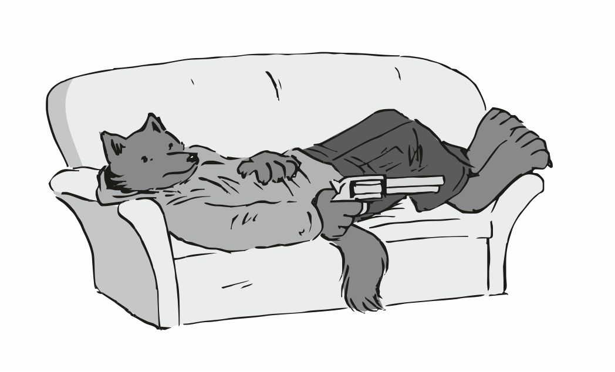
Aaahhhh , ez tényleg elég jófajta, simán tolhatnék egy szunyát benne. aztán lépéseket hallottam. mosolyogtam. jön a megállapodás. jön a jutalom. végül is, amiért jöttem, már régen az enyém. nyugodtan forgattam a mancsomban a kis kábeldarabot. minden jól alakult eddig. minden úgy lett, ahogy terveztem. elég lassan nyílt a nagy ajtó. kis beszélgetést hallottam még, de aztán bejött a dagi politikus. elég boldog feje volt:- qit piiv dóód grúúg niqttuuh shuhhhaaa kraasnuz tiaangain zuhóókk - örvendezett halkan a kinevezési lehetőségének, és jött a pamlag felé, és rá akart gyújtani, elővett egy gyújtót, és a nagyobbik fajta drága szivar került a szájába.
- ajtót bezárni - mondtam halkan, de bőven hallhatóan a rádióba. ekkor gyulladt ki a lángja a gyújtónak, és a fényében meglátott engem a dagi. a drága szivar a szája alsó részéhez ragadva lógott le a szájáról, de a gyújtót elejtette. az arca teljes ledöbbenést árult el. lassan felültem, és a bal mancsommal szabadítottam ki a farkam a seggem alól. kissé fájt is, kissé morcos fejet vághattam.
- te ... ... jutottál ... hogy ... - dadogta a dagi, még a nyelvet is rég használta, itt errefelé másfajta nyelvek a járatosak. a jobb kezével én rám próbált mutatni, de sajnos a nagy remegés miatt a kijelölésem se ment volna neki:
- ugye látod mi ez itt - mondtam, és kissé előretartottam a kis kék kábel darabot. erre kissé lenyugodott, és próbált vigyorogni. látszott rajta, hogy már egész jól van, a remegése is eléggé alábbhagyott már. amikor összeszedte magát, végre meg tudott szólalni:
- ez ... mindenki tud... hehe ... ez kábel ... - próbált vigyorogni a dagi, de biztosra vette itt valami trükk lesz. mivel régen beszélte ezt a nyelvet igyekeztem csakis alap szavakkal operálni:
-ez nem "csak egy kábel" . ez te védelmi rendszer fő energia vezérlés. kábel nélkül védelmi rendszer kikapcsol, felülírható kívülről ... - itt hagytam egy kisebb szünetet, közben - ... ugye tudod ki vagyok én ... - mondtam halkan, és a dagi bőszen bólogatott - te sok katona mindjárt itt van, be akar jön - mondtam, mert hallottam a távoli futólépéseket közeledni. az én legényeimet már nagyon régen láttam futni. általában mielőlünk szoktak. hehe . az ajtó előtt toporogtak, és kiabáltak valamit befelé. utána a dagin is látszott az idegesség, valahogy átkerült rá is a kiabálás miatt, de valami borzasztó ordenáré erősséggel a válla felett hátraüvöltött:
- por 'vre es'tau firuuusaaaunn'laa meee'leek jilaaa'sshaaa - ez nagyjából a mindenkiből elegem van, és a szakadjatok már vissza anyátokba között volt valahol, kissé elnyújtva az üvöltés miatt. magam se mondhattam volna szebben csengően. bőszen bólogattam, és a mancsommal jeleztem, hogy "ez jó volt" . utána vett egy nagyobb levegőt, és ezalatt hallani lehetett a lassú elsomfordálást az ajtó elöl. jó páran lehettek a lépés számok alapján. lassan lehajolt a gyújtóért, ami a padlón égett még mindig. a hasa mérete miatt ez igen nehézkes művelet volt, de én szurkoltam neki, hogy " gyerünk, meg tudod csinálni " miután fölvette nagy nehezen, a szájába visszatette a drága szivart, és újra meg is gyújtotta. szívott egy nagyobbat, és leült elém a nagyobbik fotelba, de nekem háttal. a vastag lábai leértek, ellökte magát, és a fotellel lassan megfordult, és így. pont szembe kerültünk:
- miért te itt - kérdezte már sokkal nyugodtabban, és a habot is elkezdte már a szája széléről is letörölni.
- én már megszerez videofelvétel, amiért én itt, de nem megy el, mert érték ez nekem, nem tudok elmegy anélkül, nem ad valamit csere - erre a dagi igen meglepett arcot vágott, hogy tőle most éppen ellopott valamit a kalóz:
- mutatni - mondta kíváncsian, biztos arra gondolt valamiféle ékkő, vagy apró értékes cucc. amatőr. Vastag millióim vannak, nem lopok ékköveket, és birodalmi aranyraktárakba se török be. az sose hoz hírnevet:
- nem tud mutat, ez videó film . Nem tárgy - mondtam lassan, és széttártam a karjaimat, mutatván, hogy frankón semmi tárgy sincs nálam. a dagi meg lassan visszaesett a gondolkodóba. látta, nem tréfálok, elloptam egy filmet tőle, az egész szektorában ennek a galaxisnak a legkeményebb, leghíresebb, és legdrágábban dolgozó kalóza vagyok. a széttárt karom jelezte számára, hogy nem is tudna megfogni, az ő saját őrei se tudnának rám bizonyítani, hogy elvittem a felvételt:
- mi van azon felvétel - fogta gondolkodóra
- nem mond meg, inkább mondom azt, amit ad én csere te - kis szünetet tartottam, ami pont arra volt jó, kissé összeszedjem a gondolataimat, hogy ki mikor, kivel - pár hónapja egy tag vette a régi távcsöves fegyverem - közbe mutattam a mancsaimmal, hogy egy távcsöves fegyverről van szó - drága fegyver, csak nekem régi, nekem elavult. nagyon lelkes vásárló, mondta fontos ügy miatt kell fegyver, nagy pénz lesz övé. Csak egy lövés, sok sok pénz. - kis szünet megint - ... én úgy tud, holnap lesz a kinevezés... ... valami nagy-nagy kormányzó ... ... ami nagy sikkasztási költség került ... a megvesztegetés arany szállítmány eltűnt út közben ... - kissé elképedt a jólértesültségemtől, de az arcán láttam a felismerést, hogy a holnapi nap nem csak csupa jót tartogat a számára - ... a holnapi nap fordulat lesz te élet - mondtam, és láttam, ahogy leesik az arca. paff, összeállt a kép benne. utána fojtattam a rádióba mondtam - ajtót kinyitni - egy picit később az ajtó elég hangosan kattant, és lassan magától kinyílt - mögötte egy elég nagy tagbaszakadt biztonsági őr üvöltött bele a rádiójába:
-mo zeebli, qeexos qicir xomko !! - ez a többi társának erőteljes lehülyézése, és az ajtó végre nyitva mondatok kellemes egyvelege volt , és már szaladt is a szobába, elővette a stukkerét, de a dagi egy mozdulattal leintette, hogy "állj" :
-uaabi'k pilrc pibcozolme uc'side dallbyy'o saaraxxom - morogta igen halkan, és mérges fejel a most beszaladó lényét, ami az őr szüleinek foglalkozásának eléggé durva említését, és a jelenlegi fontos üzlet megzavarását merítette magában. az őr eléggé elszégyellve magát lassan osont ki, mint aki véletlenül szaladt be. a dagi meg lassan újra felém fordult, és összegezte - te elvittél videó, megöl hatvan katona, de neked fontos amit ellop, cserébe holnap valaki lelő én te régi fegyver. jó infó, jó üzlet, akkor majd vége a holnap , akkor te elárul mi videó te vittél el ?
Erre csak mosolyogtam., és lassan megráztam a fejem:
- én tőled elvisz egy kicsike "én otthon" - mondtam fennhordott orral, jelezve a gőgöt, és a fontosságot... közben az ablakon néztem ki, és csodás kilátás volt az éjszakai égre.
- holnap akkor sűrű nap, most én megy -mondta nyugodt hangján, lassan el is indult az ajtó felé. a szivarján szívott még egy nagyobbat, majd hozzátette halkan - én remél még én lát te sok alkalom - és aztán szépen lassan kiment az ajtón, becsukta maga után, én a sötét üres szobában találtam magam. de mosolyogtam. ismét győztem.
Még hogy jó üzlet. gondolja ö... pedig az én régebbi fegyverem elöl nem sok menekvés van. lassan kimentem a szobájából az erkélyre, és vettem egy nagyobb levegőt az erkélynél . erre bekapcsolt a rádióm :
- valami gáz van - nyugtalankodott a távcsövesem a rádióba. én csak megráztam a fejem:
- mindenki vissza , kész vagyunk - mondtam nyugodtan, és lemásztam a szélén, ahol azok a nagy kövek álltak ki, könnyű volt kapaszkodni benne. lassan, zsebre dugott mancsokkal slattyogtam vissza a hajóig, és az épület ajtaja be volt zárva. a hajó meg fönn van a tetőn.
- hhhhhh - sóhajtottam egy nagyobbat, mert nem csinálhattam zajt, és semmi mást sem, a teleport gömbje meg világit. az egyik oldalsó ablakon ugortam be végül, kissé meg is vágtam magam az egyik kiálló üveggel, de azért végre a lépcsőn voltam. lassan mentem fölfelé. közben azt néztem, hogy miként vághattam el a könyökömet a szélén. elég kicsi volt a seb, de a vér az jött belőle. amikor a tetőre felértem, akkor láttam, hogy a távcsövesem is, meg a kis kommandósom is a tetőkön érkeztek vissza, és nem ütköztek a lenti ajtó ellenállásába. megráztam a fejem. ekkora hülye vagyok, és lassan én is felhajtottam a nejlont, és beléptem a hajóba. kicsit gondolkodtam az általános kimaradáson, hiszen egy faluban vagyunk, de én holnap reggelre időzítettem a felszállást. a lényeg, hogy a fél város lássa, hogy felszállok. amint beértem, egy speciális kencével jól bekentem a vérző könyökömet, és már enyhült is. nagyon hatékony. mi a franc van ebben ? Aztán a másik mancsomban forgattam a fiolát, amíg a leírás nem került a szemem elé. a leírás szerint mindenféle nőstények nyála volt az tartósítószerben. aztán hanyagul visszadobtam a kis fiolát a többi gyógyszer közé.
- ez nem lehet igaz - morogtam magamban, és a bénaságomra gondoltam. kissé mérges voltam. aztán a betöltése a videofelvételnek.- kicsi - szóltam hátra a folyosó felé, és már hallottam, ahogy a kis lábával jön befelé az irányítóba, és hozta a zsákot. a vezérlő padlóján kivette egyik kis téglát a másik után. összesen vagy tíz darab volt. a kicsi egyet rákötött volna a vezérlőjére, de nem igazán sikerült neki, mert egyik kábel sem illeszkedett, és ahogy láttam, kissé morcos is lett emiatt. az orra alatt dörmögött is valamit, de hátra kellett menjen, hogy valami átkötő, vagy átalakító kábelért, és az arca sem a felhőtlen boldogságot tükrözte.
Amikor már visszafelé jött egy kisebb marék mindenféle kábel toldóval a markában, akkor is csak morgott valami olyasmit, hogy " micsoda elavult szar " vagy hasonlót.
Aztán nagy nehezen oda tudta illeszteni a kábelt a helyére, és bekapcsolta végül a készüléket. az ő gépe elég gyorsan átnézte az egész adattárat, de nem talált rajta semmi fontosat, ezért kihúzogatta belőle a kábeleket üzem közben, és hanyagul félredobta a vállai felett.
Én nem voltam biztos benne, de ez nem tesz jót neki ...
Aztán sorra jött a többi is, egyenként átfésülte mindet. az utolsóknál járt, amikor felkiáltott, és mutatta a kijelzőjén a temérdek találatot.
Én nem lettem boldog, és már látszott rajtam, hogy feleslegesen szálltam le, és basztam el a sok üzemanyagot. ez tuti nem találat, hanem a biztonsági kamerák felvételei. a hajó adattárába átmásolás sokáig tartott volna, ezért azt az egyet sokkal finomabban félre tette, és valami író eszközzel megjelölte, és vette elő a következőt. egyiket a másik után. már a vége felé járt, amikor talált az egész adattáron csak 11 db videót. ez gyanús. erre én is odamentem, de az írásjelekből semmit se értettem. a gyanú az volt, hogy összesen csak 11 db felvétel van. nincs olyan, hogy 11 db. vagy száz, és száz van, vagy egy darab. az egyikbe belepillantottunk. egy sivatagos , üres holdat láttunk, a távolban egy bolygóval, és a felvételen egy hatalmas kék sugár lőtte keresztül a kis holdat, és szállt tova. senki se sérült meg, semmi halál nem látszott...
De én térdre estem.
Itt van, ezek között a bolygóm szétlövése is. ezek a bolygó szétlövéses videók lesznek, amit a polip szerverekről mentett ki a politikus, nyilván a zsarolásaihoz...
A kicsi rám nézett, és érezte ő is a helyzet súlyát.
Aztán lassan átmásolta őket a hajó adattárába. borzasztó lassan ment, és nagyon türelmetlen voltam. a kicsi lassan összeszedte a kis téglatesteket, és kiment a vezérlőből.
Jobb is, most a fajom utolsó eseményét fogom megnézni.
Újra.
Ezúttal felvételről.
- hhhhhhhhhhhhhhhhh - vettem egy nagyobb levegőt, és beültem újra a vezérlőbe. nem esett jól, de elindítottam az egyik videót. ezen is valamiféle féreglyukba lőnek vele. és a hatást várják. ezt a felvételt gyorsan áttekertem, és látszott rajta, hogy a féreglyuknak másfajta színe lesz ...
Aztán egy jó pár másikat... aztán valamiféle papírra jelöltem egyet, ha egy élő bolygót lőnek szét. sajnos több videót is találtam, ahol élő bolygókat lőnek szét, de az én bolygóm robbantása nem volt egyik sem. a jelölések a papíron szaporodtak.
Egyiket néztem a másik után. egy idő múlva kissé lelassultam, mert valahogy éreztem, hogy mire az én bolygómig eljutottak, addig is mennyi, de mennyi életet vettek el ...
Aztán az utolsó előttinél a lélegzésem is elállt.
Ez az a bolygó, és itt a holdja is. látni, ahogy ... állj, lássuk elölről.
Egyből az űrt láttuk egy szép kékes zöld bolygóval, ez az. ez volt a forrás bolygó. itt megállítottam a videót, mert eléggé hullámzott már a mellkasom, nagyon szarul éreztem magam. a szemöldököm is kezdett eléggé lefelé kanyarodni, ez volt a bolygónk. élőben még talán csecsemőkoromban láthattam, semmi emlékem sincs róla... egyből feltűnt, hogy a videónak semmi hangja nincs... a felvételnek nincs is hangsávja... érdekes... az egész hangsáv hiányzik. na nézzük tovább.
A holdja elég közel volt. annak a felszínén lehetett látni egy kis porhalmazt is... sok kicsi kék doboz repült arrafelé, azok voltak a levegő tartalékok, szándékosan nem a megfelelő típus... na ott estem pofára abban a szkafanderben, ami nem is az én méretem volt... a kamera lassan rám közelített , és lehetett látni az ottmaradt kicsi iburron arcát is a szkafanderben egy pillanatra. itt is megállítottam egy kicsit a videót.
- milyen kicsi voltam... - motyogtam igen halkan, utána a kép visszafordult a bolygó felé, és látszott a halálos erejű vöröses sugár, ami kiindult a nagy csatahajóból, először erőt gyűjtött, mindenféle részecskék szálltak bele, és utána egyszerűen keresztülfúrta magát a bolygón.
Döbbenetes látvány volt, el is ázott a szemem, és arra gondoltam, hogy ez az utolsó emlék. már a szívem se vert normálisan, és a szemem is kezdett eléggé elázni. a képernyőn egész bolygó felrobbant, a rendkívül nagy felbontás miatt sajnos tisztán láthatóak voltak a nemkívánatos részletek is, így a rengeteg törmelék között sajnos teljesen jól kivehetők voltak a széjjel repülő megfagyott iburron tetemek, és azok darabjai.
Éreztem, hogy megfájdul a szívem, oda is kaptam a jobb mancsommal, és elöntött a sok emlék, amit akkor éreztem, amikor ezt élőben láttam a holdról.
Szerencsémre a helyzet kissé megváltozott azóta. egy kis mosolyt se sikerült kicsikarni az arcomból. pedig már sokkal nagyobb esélyem volt arra, hogy minden polipot kinyírjak.
- hhhhhhhhhhhhhhhhh - sóhajtottam fel teli tüdőből, és a videó képe ezután lassan visszafordul a csatahajó oldalára, ahova nekicsapódik az a rengeteg törmelék, és fagyott holttestek, utána a csatahajó lassan begyújtja a hajtóműveket, és a helyszínt elhagyja... a hátramaradt kisebb nagyobb darabkák, valamint az elhagyott kis hold elég gyorsan eltűnik, és utána a kamera már nem is veszi a bolygó helyét, a videó végén az operatőr polip magára fordítja a kamerát, és nagyon örül a helyzetnek. mond is valamit, de a videónak semmi hangsávja nincs. a csatahajó tovább gyorsul, a törmelék végleg hátramarad, és a videó itt véget is ért.
Hátradőltem a vezérlő székben. ha nincs támlája, nyilván ki is terülök.
Kicsit hasonlít ez a videó egy emlékeztetőhöz, hogy mi ellen harcolok, és annak mi az oka. próbáltam kitörölni a szememből az érthetetlen módon odagyűlt vizet, és a keresővel újra átnéztem a területet, hogy ránk talált-e valaki, és jön a házon fölfelé. a kereső megnyugtató képet adott arról, hogy szinte az egész terület alszik, vagy hasonló. egyetlen mozgó jel sincs. a legközelebbi jel is eléggé messze van, ráadásul vízszintes jel. alszik. kikapcsoltam a képet, de a kereső fut tovább.
Holnap reggel felszállás az egész falu előtt...
Lassan ki slattyogtam a konyhába, látom, mindenki kajált már rég, és aludnak is... ...aztán odaléptem az étkezőasztalhoz, leültem erőtlenül, és a kihűlt vacsorámat néztem. nekem tették félre. pedig ... nem voltam túl éhes.
Valahogy... ...elment az étvágyam.
A villámmal piszkáltam a kajámat, és csak tologattam a tányéromon. a sarokban a kis segéd nézegetett errefelé, és közben az utolsó darabokat mosogatta el éppen. nagyon ráérősen csinálta, nyilván megvárt engem is. lassan ránéztem, és látta rajtam, hogy szar kedvem van. a szemeim megint kissé elvizesedtek. a villát tartó mancsom hátával kitöröltem a jobb szememből a feleslegesnek látszó vizet, de a másik szememből csak kipottyant egy. a kis mosogatófiú észre is vette. persze.
- kussolsz - suttogtam egy kis vicsorgással, és nagyon is egyértelmű volt a beszélgetés végének jelzése. lassan felálltam, és otthagytam az asztalt. kissé megtörve vánszorogtam vissza a kabinomba a hajó elejére. útközben füleltem, hátha hallok valamit. az egész hajóban nagyobbfajta csend volt, csak a kisebb horkolások hallatszottak ki a zárt ajtók mögül. aztán lassan csak odaértem a kis lukamhoz. kinyitottam az ajtót, és beléptem lassan. a bal oldalon fenn volt a falon az öreg képe.
Arra gondoltam, miféle jövőt szánt nekem, és ha szánt is valamifélét, akkor én azt hogyan tudom majd meghálálni... ...az ő életét örököltem ahelyett, hogy meghaltam volna odalenn a kis holdon ? Ahogy így elnézem a helyzetemet, eléggé sokkal tartozom neki.Aztán lassan hátranyúltam, és becsuktam az ajtót, és az ágyon ülve kidörgöltem a szememből a vizet, bár eléggé minimális sikerrel. lassan az ágyon el is aludtam. sok víz jött ki a szemeimből, és nem nagyon lehetett kitörölni őket.
Reggel még mindig nyomott volt a hangulatom, de kezdtem éhes lenni. megérthetetlen okokból este nem sikerült táplálékot magamhoz venni, ezért a szervezet reklamációi közepette léptem ki a kis kabinomból. a bal mancsomban a kis zsák, amiben a kitüntetéseket raktam. ahogy látom a reggeliző asztalnál már csak kevesen ülnek, és azok is már csak azzal az ütődött kártyajátékkal nyomják. valamiért hasonlított ez a helyzet a tegnap estéhez.
a mancsomból kiesett a kis zsák, ami fémesen csörgött, amikor az asztalra érkezett. páran odanéztek egy pillanatra, de a nagyja tovább kártyázott, mert most nyerés van, a másik meg azért, hogy újra ő győzzön. a reggelinek nekivágtam, és a szememmel kerestem a kicsit. kelleni fog ehhez is, hogy beazonosítsuk a jelvényeket. nélküle nehezebben érek el dolgokat. a kaja nem tartott sokáig. a duci szakács is itt volt, neki bólintottam a fejemmel, hogy ez ismét jó lett, az meg csak mosolygott utána egy rövidet. tudta ezt ő nagyon is jól. amikor végeztem, a kicsit kezdtem keresni a szememmel, és lassan fordultam meg a székemen. nem láttam sehol. most mit csináljak? Üvöltsek előre, hogy pattanjon ki az ágyból ? De nem. hadd pihenjen, így is sok mindenért ő felel. amikor a duci közelebb jött, hogy hátulról bele lessen a kártyázók állásába, akkor odaböktem neki:
- a kicsi volt már - morogtam felé halkan, de az csak bólogatott, és a figyelme a kártyázók jelenlegi állása felé tolódott el eléggé. hagytam az egészet. akkor a kicsi evett már. én vagyok megint az utolsó. de mindegy, lassan bevezénylem a felszállást. amikor visszaértem a vezérlőbe, akkor már mindenki össze volt pakolva, hiába adtam ki a felszállási parancsot, senkit se lepett meg, mindenki le volt már kötözve, és ahogy elnéztem a felszállásnál, valóban fényes nappal szállunk fel az űrbe. a felszállás nagyon könnyen ment, és az üzemanyag mutatók is elég jó statisztikát mutattak, mire a műveletet be tudtam fejezni, és a fél legénység már a konyhában kártyázott megint. de attól még kell tankolni, az biztos, a fel, és a leszállás nagyon sokat elvisz az üzemanyagból. aztán sóhajtottam egy nagyobbat, és elővettem a tennivalók listáját. a komputer elég elkeserítően hosszas listát mutatott:
+ stion vpb408 ( bányabolygó )
Ennyi volt. ettől eléggé saját magától, automatikusan magam alá söpörődött a lelkem. ismét nem tudom mi a fene legyen, ha ennek vége. Semmi ötletem sincs. Mindent megcsináltam. Mindent elloptam. Mindent arannyá tettem. Mindenkit kinyírtam.
Aztán eszembe jutott, hogy tankolni kéne, és rákerestem a térképen a töltőhelyekre. a tuningolt térképünk kis is jelzett egy tökéletesen alkalmas töltőt majdnem pontosan a célirányban. egy bookmamas állomás. aztán csináltam pár ellenőrző mérést, és igen hamar kiderült, hogy ezzel az állat teljesítménnyel elfogy a lötty, mire odaérünk, ezért pár kiegészítő beállítást eszközöltem, és a motorokat ezzel sokkal gyengébbre állítottam, hogy az üzemanyag bőven kitartson addig, amíg a bookmamas állomásra érünk. ott feltankolunk, és irány a fémbánya. vagy mi.
Emlékszem, a phobeetor állomás nagy térképénél voltunk a kicsivel, és ott se volt kiírva a pontos helyzet, így most is csak megbecsülni lehet, hogy ki a bányában az úr a háznál. remélem sok polip lesz arra. de annak biztosan túl hamar lesz vége, akkor is a phobeetorra kell visszamennem, és valahogy további munkát kell ...
Ekkor eszembe jutott valami.
Ennyi aranyból csinálhatnék egy erősebb csapatot, és egyenesen elindulhatnék a polip főbolygó ellen. vagy valami hatalmas hordozórakétát bérelni... ez már sokkal jobb ötletnek tűnt, és így már sokkal jobb lett a kedvem is, ezért a teendő mögé be is írtam, hogy
+ stion vpb408 ( bányabolygó )
+ polip anyabolygó
Így sokkal jobban éreztem magam, végre igazi cél lebegett előttem, és nem a "sima" arany az, ami engem tűzbe hoz. majd a phobeetoron kiteszem azokat, akik ezt nem akarják. úgyis az összes arany kelleni fog. ettől boldogabban mentem hátra az ebédlőbe, és leültem. elővettem a kommunikátort, és elővettem a "bonyolult ügyek" feljegyzéseimet, amiket az öreg hagyott rám.
Csörr
A kis zsákom csattant hátul, még el se kezdtem olvasni a nehéz fejtörőimet.
A kicsi állt a zsáknál, és mosolygós arca volt:
- csupa csupa nagy kitüntetés - mesélte, majd a kis kommunikátorjáról tartott kis felolvasó estet, hogy melyik hogyan néz ki, és mekkora hatalmas rang az, akiket én lemészároltam, csupa vezér, meg hadúr, meg a sok sok hatalmasság. mindenféle nyakatekert nevek. mindegyik a hadi létra legfelső részéből. erre mosolyogtam, és azt mondtam neki, hogy adja ide a legerősebb "ütőkártyát" . aztán a mancsom elé dobott hanyagul egy nagyon díszes darabot, ami még körbe is díszítve volt, még a peremén is, belül meg csupa rojtos, vastagon díszített kitűző - ez a fővezér, a haderő legmagasabb foka, ebből csak egy van - mesélte tovább. én nem örültem eléggé, hiszen ha én leöltem a nagyvezért, akkor majd kineveznek egy másikat. a poszt nem fog betöltetlen maradni. de a kitűzőt elraktam a fiókomba, majd ezzel nem is foglalkoztam utána, hanem inkább a kicsit is beavattam a hatalmas tervbe. a cél tehát a polip anyabolygó. ő meg csak akadékoskodott, hogy tankolás mennyire fontos azon a bookmamas állomáson, meg hogy ott még sose jártunk, és mi lesz velünk . mégis mi lenne. Bookmamas, a nagyon mulya népség. amúgy is nagyon őszinték, jól ki lehet velük jönni. aztán újra belemerültem az öreg hagyatékába, a sok bonyolult összeesküvési szálakba. amikor elfáradtam, akkor mentem lezuhanyozni, és mentem aludni.
A hajó nagyon gyorsan szállt tova az állomás felé. sokat dolgoztam a bonyolult ügyek mappán. Sajnos elég kusza ügyek voltak, sokat kellett rajta gondolkodni, és találgatni, idegesítően lassan haladtam.
#######################
A bástya, a futó, és a király
#######################
Napokig fejtegettem az öreg jegyzeteit, és mivel már az első nekifutásra világos volt, hogy nem lesz egyszerű, így nagyon hamar papírlapokat kezdtem elővenni, és az abszolút nyilvánvaló kapcsolati szálakat összehúztam. igyekeztem egy kapcsolati rajzot csinálni, hogy ki van kivel, és ki az, aki kinek jelent, és ki az, aki a jelentéseket várja. hasonlított ez a csávó egy hatalmas tölcsérre, ahol majdnem minden szál összefut. volt egy másik rohadék is, de annak a neve már nem váltott ki ekkora ellenszenvet. zre'hon gil'sos . az akitől a videót elhoztam, és inkább életben hagytam. meg volt még 2 név, akiket nem tudtam hova tenni, és addig ez így is marad , amíg nem találkozom velük.
Aztán az egész rajzot újracsináltam. az egész kapcsolati rajzot a nevekkel, és már a gócpontokat középre tudtam tenni, és már egyből jobban lehetett látni, hogy az öreg csak 4 gócpontot gyűjtött össze. az ő mancsukban futott össze minden hír, minden jelentés. ezért nyilván hatalmat kellett kapjanak, hogy a gócpont meg tudjon maradni, és a fontos infók továbbra is tudjanak áramolni a polip birodalom felé.
De ez a reezo ez egy külön ügy. ő dobott fel minket a polipoknak. pedig nem kellett neki a még több arany. már alapból nyilvánvaló volt, hogy a rohadék reezo mancsában több, mint rengeteg szál fut össze, sokkal több, mint a többiekben együttvéve. nagyon sok jegyzet szólt arról, hogy sokan csak a jelentéseket adják le nála, de arról nincs jegyzet, hogy ő hova továbbit. amikor többször is átolvastam a jegyzeteket, akkor láttam, hogy egy fő kapcsolati elem volt ő, valószínűleg a polipok pénzelték be ennyire magas pozícióba. elég sok nagyon régi feljegyzést találtam a fiatalkori énjéről, mindenki dicsérte a kompromisszum készségét. az öreg úgy írta le, hogy ez a kezdődő korruptság. a széljegyzetek is nagyon sokat segítettek, hogy ki az, aki a helyére vágyott, de nem volt soha annyira korrupt, mit a reezo. most énnekem maximum csak egy ezreléke lehetett aranyban a tartalékom az övéhez képest. elképzelhetetlen aranymennyiséget halmozhatott föl. borzasztó sok volt a jutalom arany is, amit "kapott valahonnan" a jelentéseiért.nyilván a polipoktól, mert egyik fajból se nézném ki a dolgot, hogy ennyire aljasak lennének, hogy kémkednek. így aztán nagyon durva arany ütötte nyilván a markát minden egyes jelentésnél. aztán lássuk csak, mire is ment vele ... őőő ... ja igen... ...belehalt. akkor most ki a profi ? Ki a varázsló ? Aztán mosolyogtam magamban :
- két dolog végtelen - morogtam magamban - a korrupció, és a világűr.
Nem volt az ebédlőben senki, hogy ezt a sületlenséget meghallja. azért párszor átnéztem inkább még egyszer az öreg jegyzeteit, és csak utána dobtam ki a picike lapocskákat, amikor már az utolsó részlet is a fejemben volt belőle.
Nem is tűnt fel, hogy hosszú napokig csak ezt bújtam. a kicsi ébresztett fel a bezártságomból, akkor is az asztal felett görnyedtem:
- bookmamas állomás a hatókörben - mondta unott fejjel, és teljesen tárgyilagosan - de még sose jártunk erre - fejezte be, de én képtelen vagyok figyelni, gondolkodni, annyira beleástam magam abba a ki kicsoda játékba, amit az öreg rám hagyott.
El kellett sietnem a mosdóba, és a mancsomba hideg vizet téve az arcomat jól bedörgöltem vele. aztán frissebb, és nedvesebb arccal siettem ki a vezérlőbe, és próbáltam a szemeimet mereszteni előre. persze, semmit se láttam, majd belehuppantam a vezérlő székbe, és igyekeztem mindent átlátni.
A komputer kiírta a távolságot az állomásig, és a maradék üzemanyag is megjelent a hiba halmazban. igen, abból is kelleni fog. az állomás eleve zöldnek van jelölve, mert szövetséges. elvileg, de remélem ebből baj már nem lesz.
- bepingeltek ! - kiáltott a kicsi, és egyből a hajó belső hangszórójára nyomta ki a rádió hangját:
- itt a =bástya állomás = . a hajójával ön bookmamas területre tévedt. minden hajtóművet azonnal kapcsoljon ki. - ez nem is volt mulya, mint amihez szokva vagyok. szépen beszélte az űrnyelvet, semmi akcentus. fúha. aztán a kicsi szólalt meg:
- ez hatalmas állomás - mondta a kicsi, és hirtelen nyomogatni kezdte a gombjait. balra néztem, és láttam, hogy a phobeetor méreteit kúsztatja rá ennek az állomásnak a méretéhez, és az eredmény megdöbbentő volt - többszöröse a ...
- a fenébe, ez nagyobb, mint a feketepiac - morogtam, és a motorokat le is állítottam. túl nagy az az állomás. a halálba megyünk ?
- be vagyunk célozva - morgott a kicsi, és én azt néztem, hogy a hajón egyetlen műszer sem jelez a hiba miatt, már égen vörös fényeknek kellene a falon forogni. a kicsi mondta tovább - túl hatalmasak az ágyúk, az érzékelő komplett, különálló állomásnak nézte őket - hüledezett, de erre azért az én arcom is elnyúlt. aztán újra elkezdtek a kijelzőjén az adatok rohangálni - egy pár nagyobb hajó errefelé tart, és vagy ötven kisebb vadász. az egyik nagy még csak most fordul erre.
Aztán kellemetlenül éreztem magam, mi van, ha ezek most ledarálnak, mint valami zöldséget ? Még nem vagyunk igazi szövetségesek, és a múltkor is nagyon béna voltam, amikor a bookmamas gyógyított meg. aztán a hajóm kis rádiójába beszéltem:
- mindenki zárkózzon be a szobájába - aztán már látszott a nagy hajó is, meg az a rengeteg kicsi is. nagyon sok kört tettek meg körülöttünk, de még mindig nem voltam nyugodt.
Mmmmmmmmmmmmmmmmmmm
Két harci bookmamas jelent meg a vezérlőmben eléggé durva fegyverekkel, amiket én még sose láttam előtte. én azonnal feldobtam a mancsaimat, mint aki megadja magát.
Hogy
A fegyvereiket lejjebb engedték, amikor látták, hogy minálunk nincs semmi stukker.
Tudtak
Még a kis pisztolyom sincs nálam
A vezérlőbe
Most simán lelőhetne bármelyik
Beteleportálni
Még tüsszenteni se tudnék ellene.
Mmmmmmmmmmmmmmmmmmm
Aztán újabb két bookmamas jelent meg, de ezeknél is nagy stukker volt, azok elindultak hátrafelé a hajómban, utánuk néztem, de az egyik az orromba nyomta a stukkerét, és a hátranézős terveimről gyorsan sikerült letennem.
Az a kettő, aki hátrament, az elég hamar visszajött előre, és nagyon halkan mondott valamit a rádiójába, és
Mmmmmmmmmmmmmmmmmmm
El is tűntek egy új teleport gömbbel, amitől a két első magasabbra emelte a stukkert.
Már csak ez a kettő van itt. azon gondolkodtam, hogy miként tudnám leszerelni ezt a srácot itt előttem. egy pár ötletem azért volt, de az volt a baj, hogy a másik addig lelőne simán. képzett katonák.
A karjaimat lejjebb engedtem egy kicsit, ez igazán patthelyzet. semmit se tehetek ?
Mmmmmmmmmmmmmmmmmmm
Aztán megjelent egy díszes ruhában lévő bookmamas, amitől a két fegyveres pihenő állásba helyezkedett. a fegyvertelen bookmamas olyasmi korú, mint én magam. tényleg semmi fegyver nem volt nála. valami nagyobb rangú egyén.
- krull yvoryth - mondta a díszes ruhájú felém fordulva. ez se vetít előre túl sok jót, a nevemet is tudja. aki pedig tudja a nevemet, az tudja a sztorit is. tájékozott. ettől kicsivel jobban éreztem magam, egy nagyon alapáras mosolyt is sikerült kicsikarni az arcomból - már régen láttuk egymást - mondta tovább a díszes ruhájú, és lassan hátat fordított nekem, és odament a jobb oldali ablakhoz, és a kezével végig simította az ablak alatti pultot - elég rég jártam már itt ...
- albi ... - motyogtam ülve felemelt karokkal, és ránéztem még egyszer, de az arca nem volt annyira ismerős. csak ez a hang... egy pici idő elteltével mosolygott, valahogy nem tudta visszafogni magát. a csapat futója. a gyors srác, akit senki se tudott utolérni, még én sem.
- azóta nagyon sok idő telt ám el - mondta tovább a díszes ruhájú, én meg azon erőltettem az agyam, hogy a régi albi az, akit most látok magam előtt ? Szegényről egy fotó se maradt. aztán megállt, és nem sétált tovább, szembe fordult velünk , és meghajolt - albeed0o g'emtun vagyok, az egész állomás vezetője, és a király ...
- a király - visszhangozták a fegyveresek sokkal hangosabban
- .. személyes megbízottja. - aztán a fegyveresekhez beszélt pár szót, azok meghajoltak előtte, és
Mmmmmmmmmmmmmmmmmmm
Villám gyorsan eltűntek a teleport gömbjükben. aztán csak ültem tovább ugyanúgy, ahogy eddig.
- már leteheted a kezed... akarom mondani mancsaidat... - mondta NAGYON kesernyés mosollyal a díszes ruhás, de nagyon lassan sikerült ezt a dolgot véghez vinnem:
- tényleg te vagy az - hüledeztem tovább, de akárhogy erőlködtem, az a régi arc nem volt előttem. azért gondolkodott kicsit a régi futó barátom, aki most nagyon magas körökben lehetett azóta :
- az egész bookmamas birodalomban egyedül én tudom, hogy a szemed, az orrod, és a farkad mire képes. - erre elmosolyodtam, tényleg ő az - ...még azt is tudom, hogy nézel ki vizesen.
Erre felálltam a vezérlőből. egy nagyon picivel magasabb voltam, mint ő, de az arca még mindig nem volt ismerős, de a dumája az igen, ezt senki más se mondhatja.
- tényleg te vagy az - mondtam, és megöleltem.
Mmmmmmmmmmmmmmmmmmm
Megjelent két fegyveres ismét, akik eléggé vadul hadonásztak a fegyverekkel, de albi nagyon halkan rendre utasította őket, majd ő is valamiféle rádióba beszélt, és egy pillanat múlva már én is láttam a homályosodó kontúrokat.
Mmmmmmmmmmmmmmmmmmm
Ez döbbenetesen gyors teleport, még az enyémnél is sokkal gyorsabb. egy vakítóan fehér teremben voltam, aminek hatalmas ablaka volt, és az űrt nagyon könnyen át lehetett látni. a díszes ruhás albi egy pár jelzésére szorgos bookmamas melósok dobtak össze egy konzolt a középen álló elég magas fa mellett, ami köré székek voltak téve. én a hatalmas űrt bámultam. a terem szélében egy nagyobb harci bookmamas állt a mancsában valami nagyobb pisztolyféleség. pihenőállásban. gondolom az első gyanúra, utasításra csúnyán széjjel lő engem (is) . a konzol nagyon gyorsan összeállt, és a vékony bookmamas legények gyorsan elhúzták a csíkot. albi a díszes ruhájában lassan odament a konzolhoz, és valamiket kapcsolgatott rajta. a nagy panel nagyon gyorsan reagált. a konzolon megjelent egy hatalmas halmaz, és a szélein kisebb , nagyobb egy pöttyök voltak.
- ez... ...az egész bookmamas szektor - magyarázta, majd kinagyította a legnagyobb pöttyöt, ami végül egy hatalmas vastag körvonal lett, körülötte jó pár kisebb nagyobb pötty. - ez pedig az, ahol te most vagy.
- a bástya - vettem fel a fonalat - és a hajók .
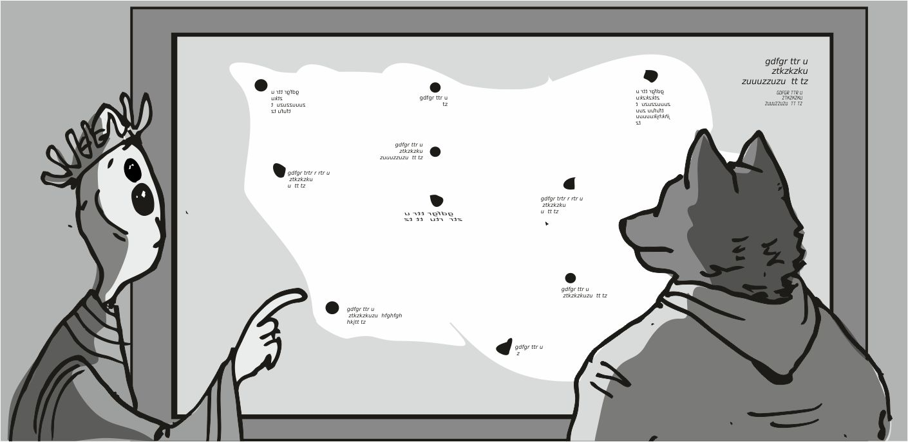
Albi mosolygott:- most megfoglak - mosolygott, majd odabökött a térképre - melyik a te hajód ? - de ezzel valóban megfogott, hiszen körülbelül tudtam csak a dolgot, de nem láttam a közepes hajókat, és az 50 vadászt se a képen. azok is akkorák, mint az én hajóm, de lehet hogy még kisebbek . aztán még szélesebben mosolygott, és befejezte a viccet - ezen a felbontáson nem is látszik ... - nevette el a dolgot, de én még mindig a szemeimet meresztettem:
- miért ennyire nagy ez a bázis ?
- a polipok innen akartak a legtöbbször betörni hozzánk ...
- mégis támadják a bookmamas állásokat ? - kérdeztem, de albi csak szomorúan bólogatott:
- csak innen... ...háromszor támadtak a polipok... ...nagy erőkkel - mesélte, majd kihúzta magát - de a bástya meg se rezdült - mondta dicsekedve, de én azt a meg se rezdülést azért megnéztem volna, ahogy hatalmas csatahajók, és omega-cirkálók, óriási rombolók csapnak össze több ezer vadásszal, és millió, és millió torpedóval. aztán leszegte a fejét, és még halkabban mondta tovább - huszonkét év alatt a te hajód az egyetlen, amit nem tudtunk azonnal távirányítani. a hajód majdnem annyira fejlett, mint a bázis régebbi részei, ráadásul élő felügyelettel van ellátva - a kicsi egyből eszembe jutott. aztán albi fel egyenesedett, és egy sokkal komolyabb arcot vett magára, mint az eddigiek - miért jöttél erre ? - ezt a kérdést úgy nekem szegezte, hogy elsőnek azt se tudtam, hogy viccel, vagy most itt komolyan le akar lövetni - mit akarsz itt rabolni ?
De aztán már eszembe jutott , mi is az, ami okból itt vagyok:
- a stion vpb408 - fújtam fejből. könnyű volt, már annyira a fejembe vésődött a sok nyomozás miatt. a díszes ruhás albi gyorsan beütötte a keresőbe a kódot, és azonnal kidobta a választ, és a bolygó irányát, és távolságát is. Bőven kívül volt a bookmamas területen.
- ott semmi sincs, egy teljesen kimerült bányabolygó. már az érceinek alig pár ezreléke van csak. döglött telep, a király ...
- a király - visszhangozták a többiek a terem túlsó végéből, és az őr is erősen.
- ... fel is akarta számolni párszor, vissza hozni a sok bányász gépet, de az út oda vissza többe került volna, mint a sikeres küldetés. jelenleg mindenféle lények vannak ott, jószerével ellenőrzés nélküli terület. ami érc onnan kikerül, ugyan magas áron tudják eladni, de már nagyon minimális a kitermelés. Emiatt is sokan mentek csődbe ott.
Aztán az öreg emléke kapott el újra, mintha az ő határozott utasítására cselekednék:
- az öreg támadásainak utolsó pontja. mindenképpen el akarok menni oda ... ennyivel tartozom az öregnek - aztán eszembe jutott a tervem is, a polip anyabolygó. ettől már szélesebb vigyor telepített hídfőállást a fejemen. ahogy azt én elgondoltam, abba hiba nem volt semmi sem. így okom is volt a vigyorgás kivitelezéséhez.
Aztán kis búgásokat hallottam, és az albi elővett egy kisebb kijelzőt. hasonlított az én kommunikátoromhoz, ami a hajón volt, de ez sokkal nagyobb volt, és szemlátomást sokkal gyorsabban működött. a nagyobb részei teljesen átlátszóak voltak. döbbenetes. ettől a vigyorgásom inkább elköltözött egy nyugodtabb helyre. albi egy jó pár kiírást olvasott a szemeivel gyorsan futólag át, majd mosolyogva fordult felém:
- jöttek hírek, érdekel ugye ?
Mmmmmmmmmmmmmmmmmmm
A gyönyörű csillogó fehér talaj fölött egy méterrel a levegőben előttem megjelent a pisztolyom, és nagyon hangosan koppant, amikor leesett. én gyorsan lehajoltam érte, és a mancsomba fogtam. mostantól nem vagyok védtelen.
- ezt... ...hogy - akadt el a lélegzete az albinak
- az lehet, hogy szuper fejlett itt a bázison minden ... - mondtam, és nyilvánosan töltőfogást végeztem a forgótáras pisztolyomon,
Mmmmmmmmmmmmmmmmmmm
Amitől a teremben körben vagy kétszáz állig fegyverbe öltözött mindenféle színű harci bookmamas legény került, és mindegyik a nagy fegyverét rám szegezte.
- ... de ha most tűzparancsot adsz, mind a ketten meghalunk - nevettem elég hangosan a levegőbe. albi elég gyorsan átlátta a helyzetet, de már nem tudott mit tenni. pár ideges hangot hallottam az ő rádiójukból , majd hirtelen egy varázsütésre mindegyik felemelte a fegyverét, és pihenőbe állt.
Mmmmmmmmmmmmmmmmmmm
És megjelent a teremben a mostaniék elé még vagy 3 kör, több száz matt fekete páncélos harci bookmamas, de az összes többi a földre rogyott, és a terem közepe felől nézett a terem külseje felé, így sok bookmamas egymással szembe állt. a külsők leborultak, és a belsők szemmel láthatóan nagyobbak, és erősebbek voltak. egyiknél másiknál akkora nehézfegyver, hogy még a szám is eltátottam.
- jön a király - motyogta albi, és ő is leborult.
= a király = - zengte az egész terem, de annyira hangosan, hogy a fülem is sajgott bele.
Mmmmmmmmmmmmmmmmmmm
Aztán megjelent a nagyon díszes ruhában maga a bookmamas király. az egész teremben mindenki leborult, még a hatalmas fekete páncélos melákok is.
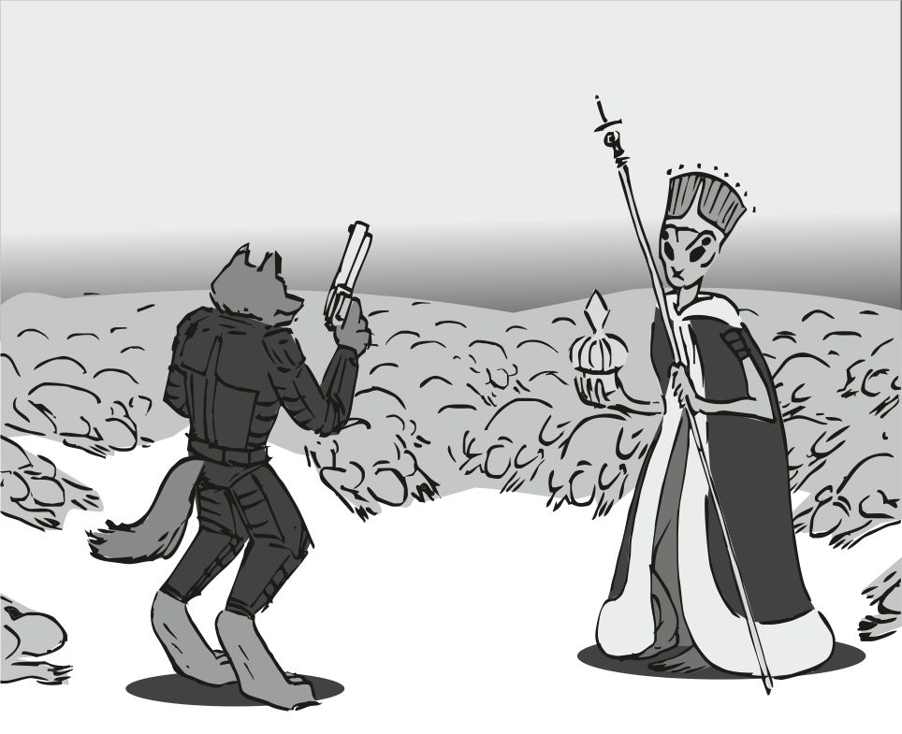
Én álltam egyedül a nagy fehér teremben, és a király. a jobb mancsomban felejtettem a pisztolyom, ami éppen fölfelé áll. aztán a király elindult nagyon lassan felénk. soha életemben nem láttam a bookmamas királyt személyesen. egy kissé öreges alkat volt, és nem tudtam eldönteni, hogy a népe szereti őt, vagy inkább fél tőle. én nem félek tőle. én nem vagyok alattvaló.= én iburron vagyok =
- ez sokáig tartott - mondta nagyon halkan a király , és a leborult albinak a fejére tette a mancsát lassan, majd elővett a zsebéből valamiféle díszes gömböt.
Addig inkább gyorsan elraktam a stukkert, hogy nehogy elbénázzak valamit. sok múlhat most ezen a pár pillanaton. gyorsan rá is nyomtam a patentet, ami tartja.
Csett - csett - csett - csett - csett
A kis patent halk hangja nagyon sokat visszhangzott a nagy teremben.
Egy pisszenés se volt. a király nagyon lassan jött még közelebb, majd közvetlenül előttem megállt, és azt mondta fennhangon:
- ez... ...itt... ...Krull Yvoryth... ... az egész bookmamas faj iburron vendége. az egyik fő szövetséges faj ! Jelenlétében a fegyverek sértik a szövetségünket, és a fő közös ügyet !
Mmmmmmmmmmmmmmmmmmm
Egy pillanat alatt az összes katona eltűnt, és már csak hárman voltunk a hatalmas teremben. én, albi, és a király. albi le volt borulva.
- így jobb egy kicsit - mondta halkan a király, de én se tudtam , mit mondjak.
- felajánlom az egész iburron faj örök szövetségét - mondtam, és a király lassan megfogta mindkét mancsával az enyémet.
Jó érzés volt, kerítettem egy szövetségest. aztán a király fel engedte állni az albit.
Aztán sokat beszélgettünk. többször is nagyokat csodálkoztam a király naprakész információin. pontosan tudta, hogy én vagyok az utolsó, tudta a bolygóm robbantását is, meg a polipok ellen küzdésemet is elismerte. dióhéjban tudta az egész életemet, és azt is, hogy kalóz vagyok, csak nem az ő területén. nem nézte le a dolgot, hanem azt emelte ki, hogy egy személyben én többet öltem, mint a bookmamas hadtest legnagyobb bajnoka, aki valami nagy híres polip gyilkos. őszintesége azonnal levett a lábamról, és én is igyekeztem mindenre őszintén válaszolni. tudott a bányabolygóról, de nagyon szomorú volt miatta, mert sok mindent ott kellett hagyjon, és most a szerencse vadászok próbálkoznak kisebb szerencsével. azt is megemlítette, hogy az ő fülébe is bejutott az, amikor húst kértem a bookmamas konyhán. én csak ámultam. később biztosított arról, hogy mindig megkapjuk, amire csak szükségünk van, ha éppen erre járunk.
Ingyen.
Aztán kisvártatva elment, és már csak ketten voltunk albival a hatalmas teremben. a király jelenléte önmagában is eléggé zavaró volt, de ez a felkészültség, az már egyenesen döbbenetes.
Mmmmmmmmmmmmmmmmmmm
Utána megjelent egy pár őr a kisebbik fajtából, de mindegyiknél csak valami kisebb stukker, szerintem csak valamiféle pisztoly lehetett. beszéltek egy pár kört albival, majd mindegyik beállt egy ajtóba. aztán odajött az albi hozzám a díszes ruhájában, de a feje az csalódottságot sugallt:
- kivont pisztoly a király jelenlétében - suttogta az orromnak, és jelentőségteljesen rázta a fejét. én nem láttam ennyire borúsan a dolgot, én mosolyogtam:
- aki köhint egyet a király ...
- a király - visszhangozták a többiek körülöttünk, már kezdtem hozzászokni .
- ... jelenlétében, azt lelövik ?
- neeeem - mondta halkan albi , kissé megsértődött fejjel, és a fejét rázta - az végez magával, hogy olcsón megússza.
Na ettől már gyorsan leszáradt a vigyor a fejemről. ekkor újra felbukkant bennem a kérdés :
- őt szeretik a népei, vagy félnek tőle ? - kérdeztem, de albi annyira felemelte a fejét, és hátrahőkölt a nyilvánvaló tudatlanságom miatt, hogy azt hittem hanyatt is esik. elég soká tartott, mire erőt vett magán, nyilván rájött, hogy én nem vagyok bookmamas, és nem ismerem azt a kultúrát. hebegve előadott egy erősen csonkított történetet, ahol kiderült, a bookmamas is régebben harcolt saját maga ellen, és ennek a királynak az apja állította elsőnek egymás mellé a nagyobb családokat, és készítette el a családok szövetségét, a nagy bookmamas birodalmat, ami lassan 10 bolygóból áll. ez a rész külön fájt nekem, hogy nekünk nemhogy bolygónk nincs, én maradtam egyedül. aztán elővette azt a nagy kommunikátorát, amit előtte, és egyből eszembe jutott az , amit ő mondott - azt mondtad, vannak hírek - aztán erre már jobb kedve lett, és bólogatott.
- lelőtték a polipok összekötőjét, zre'hon gil'sos volt a neve - mondta a gyászjelentést, de én nagyon hangosan felnevettem:
- még szép, hogy meghalt - kacagtam albi mellett, de ő nem igazán osztotta a lelkesedésemet, és eléggé lebaszós fejet sikerült vágnia:
- miért szép ? - vont kérdőre, de nálam volt az aduász, így gyorsan kicsaptam:
- az én távcsöves stukkeremmel lőttek rá - mondtam el a poént, és még utána is sokat kuncogtam.... a távcsövesem nem vétett célt, amit a phobeetoron adtam el. aztán mondta a többi hírt is, külön csak azokat, amik csak engem érintettek. jött a megemelt jutalom híre. erre azért kérdően néztem, hova lehet azt a vérdíjat emelni, ami a fejemen van ? De az albi csak a fejét rázta :
- már nem arany van - mondta, és arrébb tolt egy halom szöveget a kijelzőjén a kis készüléknek - már azonnali beházasodást ígérnek a polip fő királyi családjába.
Ettől azért az én arcom is elnyúlt eléggé :
- hát ezt is megértem. a polipok már beházasodást ígérnek . ppfffff - aztán ráztam egy kicsit a fejemet - mindjárt leföldelem magam, én nem bírom ezt a feszültséget ... - mondtam, de nem így volt, nagyon is örültem, hogy ennyire "felment" az én áram a polip piacon. ezen a nagyon béna viccen kicsikét nevetgéltünk. vágtam egy megelégült arcot. a futó nem mosolygott, inkább ránézett a fára, ami mellett álltunk:
- ezt a fát... ...ismered ? - kérdezte , mint egy semmiséget. nyilván már ő is érezte, hogy nem sok időt töltök el én már ezen a bázison.
Aztán én is ránéztem a fára. kissé vékonyka törzse volt, és az ágait vastagon levelek borították. jó pár ága lelógott egy kissé, és albi amikor felnyúlt az egyik kis ágért, akkor minden nehézség nélkül elérte, és letölt egy pár ágból egy pár kisebb darabkát. minden ágból csak egy picike darabot tört le. a kis darabokat a markába fogta , és rám nézett, nyilván a választ várta. én csak a fejemet ráztam, ez is csak egy olyan fa, mint amilyen a többi. nem tudom. vett egy nagyobb levegőt, és lassan mesélte, halkan, ahogy az öreg szokta - ez az a fa, amit én ... ...mentettem ki a halálból, ahogy a gyémántgömbödet te ... - ettől a mondattól összeállt a fejemben a kép, és már emlékeztem is, hogy albi akkor elrakott egy kis palántát. ezért újra a fára néztem, ami kétszer akkora volt már, mint a barátom - ... minden levele értékes anyagokkal van tele... ...vidd el ezeket a darabokat, és egyszerűen dugd a földbe őket... - mondta, majd egy kis zacskóba beletekerte a kis fa gallyacskákat , és át is nyújtotta őket. Én meg csak néztem a kicsike zsákot, de nem tudtam, mit tegyek vele. Nyilván nem utasíthatom vissza.
Aztán még sokat beszélgettünk mindenféle ügyekről, de mivel nem akartam tovább nehezíteni a hatalmas állomás logisztikai ügyeit, így elég gyorsan visszakértem magam a saját hajómra, amit a kezelők hatalmas örömmel teljesítettek.
Amikor végre a saját hajómon voltam, és láttam, hogy minden készlet újra fel van töltve, az irányt kijelöltem, és útnak indítottam a kis hajót eléggé nagy előtakarékossági beállításokkal. újra elmentettem a bookmamas fajt szövetségesnek, és az összes szintet ellenőriztem újra. ekkor vettem észre, hogy az üzemanyag minősége kiváló. erre egy nagyobb mosolyt nyomtam ki a fejemből, de nem kapkodtam el, tartottam magam a takarékossági programhoz, pedig kedvem lett volna megmutatni a bookmamas haveroknak, hogy mit tud ez a " kis hajó ". a nagy , és szuper-fejlett bázis sebességmérő műszereit vastagon meglengettem volna ...
Ez a kis hajó, amit a polip hadtest sem tudott elkapni. aztán balra néztem a kicsire, és a láttam, hogy a kicsi se fér a bőrébe, annyi tesztelni való volna itt, de mivel egyre messzebb érünk, így a lelkesedése érthető okokból abbamaradt.
- az a pisztoly beküldés... ...NAGYON Durva volt - morogtam rá elismerően, és a fejemmel bólogattam, és lapogattam a pisztolyt a mellkasomon vigyorogva.
Hiába annyira nagyon fejlett az a bázis. az én legénységem a legjobb az egész körzetben.
Unalmas napok jöttek, ahol csak evés, alvás , és a radarkép nézegetése töltötte ki a napot. A picike zsákot hanyagul bedobtam valamelyik fiókomba, igazán nem volt fontos.
Sokat gondolkodtam, megéri -e egyáltalán ide jönni. de mindig ugyanaz volt a vége, hogy megéri, mert az öregnek tartozom ennyivel.
Sőt, sokkal többel tartozom az öregnek. miatta nem vagyok halott.
Még.
Nagyon sokat nézegettem azt a listát, hogy
+ stion vpb408 ( bányabolygó )
+ polip anyabolygó
Több szakaszos pillanatban is sokat gondolkodtam azon, hogy mi a francot fogok csinálni egy tengeri bolygóval, és azt hogyan lehetne felrobbantani, mint ahogy ők tették azt velem, az én fajommal. többször is beszéltük ezt a kajálások közben, hogy kinek miféle ötlete van, sok megoldás is eszünkbe jutott, többször is átbeszéltük azt a variációt, hogy azt a hajót kell ellopni, amelyik a halál sugarat lövi. a gond mindig avval volt, hogy nem vagyunk több ezren, és nincs csapat a hátunk mögött. egy ekkora hajót emiatt nem lehet ellopni.
A hatalmas hajó hatalmas létszámot igényel. na az nincs nekem, hogy hatalmas létszám, mert mindig a minőségre mentem, és nem a mennyiségre.
A következő napokban is azon gondolkodtam, hogy mi lehet az az anyag, ami a vízzel reakcióba lép, és az egész óceán bolygó felrobbantódik. persze, valami szuper vegyület kéne, ami a vizet reakcióba hajtja, és az emiatt robban fel. amikor fürödtem, akkor is a vizet morzsolgattam, hogy mi lehet az , ami ezt az anyagot berobbantja . valami nagyon profi vegyész csapatot kell kerítenem, és elég sok aranyat kell költenem a dologra. de mi is az, hogy sok arany, ha az egész polip bolygót fel tudom valamiféle vegyi reakciós módszerrel robbantani ?
Már a kis bányabolygót is megközelítettük, amikor még mindig azon agyaltam, hogy a tenger bolygó anyagát kellene valahogy reakcióra bírni, hogy magától felrobbanjon, és akkor nem kell azt a hatalmas hajót ellopni. aztán ide kellett figyelnem, a leszállásra, nehogy elbénázzak valamit. alapból lekértem a kicsitől a bolygó adatait, gyorsan megfordítottam a hajtóműveket fékezésre:
- mégis mekkora a levegőréteg - morogtam balra a kicsinek, és a srácok lassan elkezdtek kijönni a folyosóról ide előre a vezérlőbe. a hajó lassan rázkódott, és egyik legényem se kapaszkodott valami erősen. de a komputer nem irt ki semmiféle hibát, szépen lassítottunk. sehol semmi hiba. újra ellenőriztem a koordinátákat, amiket az öreg hagyott. meglepően pontatlanok, csak egy nagyobb kifejtési terület van megjelölve. innen semmit se látok, egy sima bányásztelep egy bányászbolygón. több is van, ami működik, miért pont ezt jelölte meg. aztán felnéztem a nagyobb ablakon át. a bolygó felszínén hatalmas fúrótornyok, de jó, ha csak egy pár működik. ki a fene működteti ha a bookmamas lelépett innen ? Ha mindenki itt hagyta a telepet ? A király szerint mindenféle "szerencse vadászok" . akkor azok csak megélhetés reményében jöttek ide ? A fő bajom az, hogy azt se tudom mit keresek itten.

#######################
A stion bányabolygó, és az öreg tervének a vége
#######################

Aztán lassan a leszállás végéhez értünk. elég vékonyka levegőréteg .
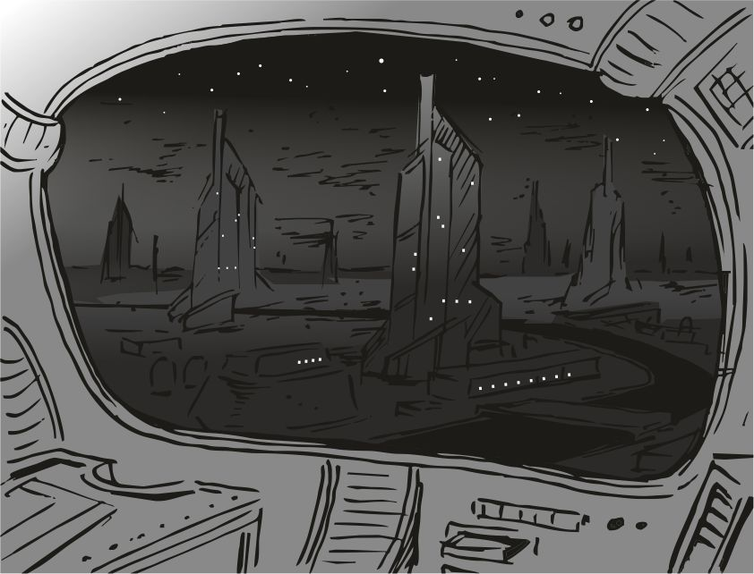
- pásztázás -mondtam balra a kicsire. a kemény mag már az első ablaknál volt, figyelt minden nem szokásos jelet. hátha kiszúrnak valamit, ami segíthet. bizony sokszor előfordult, hogy egy rejtett figyelőt találtak valahol. nagy dicsőség az, amikor észreveszel valamit, amit a többi nem .- semmi - rázta a fejét a kicsi. az összes többi csak mereven nézett előre az ablakon át igencsak szúrós szemmel. a vezérlőben láttam néha-néha egy-egy kósza pingelést, de olyan borzasztó halványak voltak, hogy ez csak felszíni, tornyok közti adásvétel volt. megint a kicsire néztem, ő csak lassan rázta a fejét. ő még a bolygó másik oldaláról is kiszúrna egy elemcserét. aztán beértünk az alsó rétegbe, ahol az a kevés levegő volt. semmi remegés, semmi rázkódás. addig átfordítottam a főhajtóművet fékezésre. levegő nélkül nem lesz itt semmiféle fékezés. a komputer zavarta meg a csöndet.
- fékezőelemek aktívak 10... ... 9 ... ... 8 ... ... 7 ... ... 6 ... -ezalatt mindenki hátrasietett, aki még az ablaknál volt- ...3... ...2... ...1... - és még mindig nem léptük át a határértéket, a fékezőelemek automatikusan kinyíltak, de a műszerek semmiféle lassulást nem mértek. bekapcsoltam a főhajtóműveket. figyelni kell arra is, hogy az égbolton ne csináljak a hajtóművel akkora fényt, hogy ki lehessen szúrni az égen. elég ciki lenne, ha valamelyik éppen éppen pihenőt tartva az égen kiszúrna minket. amúgy hatalmas város ez. emlékszem a feketepiacon, amikor láttam a térképen, ez a sok hatalmas fúrótorony, de ahogy látom, a két ellentétes oldal működik. az összes többi nem világit. akkor mégis ideért az uucla faj a bookmamas mellé ? Egy helyen bányászik két faj, akik nincsenek túlzottan jóban ?
- din - din - hallottam a vészjelzőt, és már nyomtam is be a manuális fékezést. eléggé nagy fékezés történt, a lassulás mérője végre normális értékeket mutatott. aztán a légsűrűség is megfelelő volt, így benyomtam a fékezőlapátokat. mivel elenyésző fékezési hatékonyságot láttam, így az összeset bekapcsoltam. úgy nézett ki a hajó, mintha minden panelt rajta az élével szerelték volna fel. a légellenállási tényező végre mérhető volt. a hajtómű szépen dolgozott, és a komputer már le is lassította, mielőtt még hátramenetbe mentünk volna át. ekkor megfordítottam a hajtóművet ismét a normális állásba, és már mint sima repülő mentünk a felszín felett. a számítási eltérés is csak 30 % körül volt, bőven jól jöttünk. kissé máshol landoltunk volna, mint a terv, de most az nem is fontos, a bányarész raktára amúgy is messze van még.
- a felszín közelében lélegezhető légkör van- mondta a kicsi, és elismerően bólogatott. ahogy a műszerekre néztem, láttam, hogy 100 láb körül van a légkör magassága. mivel itt szinte semmi se termel oxigént, ez itt annak az eredménye, hogy lakják a bolygót, és a gyárak, a bányák lakói kilélegzik a széndioxidot, és a sok oxigént. több száz éve van itt bánya, már nem is kell oxigén maszk a felszínen. aztán a fedélzeti hangosbeszélőbe mondtam, hallani az egész hajón:
-minden jól sikerült, megközelítés, leszállás - erre meg lassan előkerültek a többiek, és lassan előrejöttek az ablakhoz, kémleltek kifelé megint. végig kapaszkodva jöttek valamiben. a légkör elég sokat fékezett a hajón... lassan ereszkedtünk, közelítettünk a bányához. a bánya épület mellett volt egy hajó leszálló pad is, a figyelő antenna ki volt kapcsolva, és amilyen elhanyagolt, sötétbarna rozsdás volt, biztos nem a karbantartási bajnokság dobogósa az itteni ezermester. meg egy kisebb domb.
- na az a domb pont jó lesz, leszállunk mögé - mutattam a mancsommal az elképzelést - teljes tervrajz - mutattam a kicsinek az egész épületet a mancsommal, és közben a leszálláshoz a talpakat kinyomtam, és már néztem is az irányt, hogy a rámpa jó irányban álljon a meneküléshez. abszolút csendben szálltam le, figyelve a porra, hogy a hajtómű ellenkező irányba fúja a port, mint amerre támadni kell, így vesznek észre a legkevésbé. aztán leszálltunk. a kis srác a középső nagy képre kinyomta a letapogatás eredményét, a teljes héjszínrajz, és épület tervrajz. lassan kiszálltam a parancsnoki székből, és odamentem a fölülnézeti képhez, és jól átgondoltam, merről fogunk támadni. a hajó saját hőérzékelője mutatta, hogy merre vannak az őrök, és az egyéb személyek. persze nem láttuk, hogy:
- melyik az őr, és melyik a bánya személyzet - kérdezte az egyik, és mindegyik a képet szuggerálta.
- ez itt egy polip harcos - mondtam a legnagyobb hőfoltra mutatva - majdnem akkora mint én , szedjük le távcsövessel még az elején.
- akár innen leszedem - mondta a távcsöves bajnokunk, és lassan ment is hátra a fegyverszobába.
- én nem is kellek ugye - búgta mély hangján a tank, és rám nézett kérdő szemmel. én meg beismerően bólogattam, így elindult hátrafelé a körletébe. a nehéz géppuskást csak nagyobb tömegek esetén vetjük be. így sajnos eddig is hibátlan logikája ismét kifogásolhatatlan volt. lassan a többi géppuskás is utána ment. a nagyobb létszám itt nem kell, ez csak kisebb kommandó lesz.
- csak húszan vannak ebben az épületben - mutatta a kis hekker srác a mancsával - plusz itt van külön a polipod. nem egy munkamániás csapat... nem pörögnek nagyon, ha a főnökség ezt látná ... - tette hozzá talányosan. erre mindegyik vigyorgott, de csak csendben. én kissé elgondolkodtam a taktikán, merről támadjunk.
- kommandós, lopakodós - mondtam ki végül, és a komputerrel berajzoltam a támadási útvonalat, a javaslatok közben szünet nélkül záporoztak, hogy ne erre, hanem arra, mert rövidebb, itt törjük át a falat, túl vékony, nem kell kerülni...
Amikor minden meg volt, akkor én is hátramentem a fegyverszobába. ott már javában táraztak a hangtompítósokba. a kicsi felvette a fekete kesztyűjét, és jó pár kütyü volt nála a helyi zárak elektromos megfejtéséhez. mindegyik betárazott, és lassan kész volt a 10 fős csapat. aztán a rámpán áttoltam a fogantyút, és a rámpa segédzárjai lassan elkezdtek oldódni. a főzár nyitása után a rámpa lassan elindult lefelé. a banda elég gyorsan szétszéledt, a tervet követve. a kis hekker a segédjét küldte ki maga helyett, mondván " gyakorlópálya" . sajnos ebben is igaza van, semmi aktív ellenállást nem látunk, a segédnek pont jó lesz gyakorolni. már az elején nyilvánvaló volt, hogy a főkapu túl messze van, a franc fog akkorát kerülni, így kihívtuk a tankot mégiscsak a nehéz géppuskával. a tank sem jött ki, ő is csak a segédet küldte. na ennyire ne lazuljunk már ! Hiába ettem a kefémet, mindegyiknek igaza volt, a kis segédek most valóban sokat lőhetnek, és a rontás esélye is abszolút minimális. ráadásul mindegyik segéd igen tehetséges volt. így a kiküldött géppuskás segéddel a falat áttörtük, mögötte gépház, sok kisebb cső elpattanás, komolyabb zaj alig volt. elég sok benn tartózkodó halt meg, de lárma alig volt. az épület fűtésének lőttünk, így a hideg hamar átjárja majd az egészet. annyit meg úgyse maradunk, csak körbenézünk, és itt se vagyunk. végül is semmiféle nyereményre nem számítok. de ennek az egy polipnak is örülni kell. mindjárt egyel kevesebb. de ha van valami arany, vagy hasonló kincs, akkor elvisszük. a külső épület hamar megvan, alig akad benne elő egyed, pár melós, és azok is csak kisebb szerszámokkal, a másik külső falat át kell bontani, de a géppuskás hamar áttöri. alig volt egy pár ajtó, aminek a zárszerkezeti félépítése gondot okozott volna a hekker segédjének... gyorsan haladunk, igaza volt már megint a többinek, a főkapu nagy kerülő lett volna. a kedvenc távcsöves gyilkosom, a kis srác a hajón maradt, távirányít, mindig mondja melyik sarok mögött bújik meg az ellenség. ahogy észrevettem itt nincs ellenség, csak a sok melós, aki üzemelteti a bánya automatikát, oszt jó napot. a harci polip lesz egyedül a kihívás, de azt ugye nem hagyom senkinek, ezt szerintem mindenki tudja. hamar megvoltak a belső részeknél a többiek, csak a kis géppisztolyomat használtam a hangtompítóval. külön jó ötlet volt a gépházból menni, mert az áramforrást is le tudtuk kapcsolni a főkapcsolónál, így rombolni se kellett semmit sem. egyetlen automatika, vagy kamera se működik ebben a részben. tehát majdnem minden ajtó nyitva, legalábbis amelyik elektromos... könnyű sétafikálás az egész, a lőszerből se használtam el csak egy keveset. a legénység nagy részét visszaküldtem, csak pár segéd maradt velem. még ők is csak koloncnak, hogy tanuljanak.
- az átkötő folyosón még vannak négyen - hallottam a rádióban suttogás szerűen. a folyosó ajtóhoz siettem. nem is volt messze. amikor odaértem, egy nagyon kényelmetlen mozdulattal átnyúltam a jobb combomhoz a bal mancsommal, és levettem a jobb combomról a kést, és jó erősen megfogtam. pedig így, fordítva nem szeretem . jobb mancsos vagyok, de azért csak a bal mancsomba fogtam a kést, és a jobbal a fegyvert, kissé visszaléptem, majd nagyobb lendülettel betörtem az ajtót, az balra kicsapódott, és mögötte a lényt a késsel a fejénél a falra szegeztem. a jobb mancs addig darált jobbra a fegyverrel. balra a lény még kissé rángatózott a fejében a késsel.
Jobbra vagy öten haltak meg, távolabb is állt egy harci lény, az is kapott egy fejest, fölötte egy kamera, és a bal oldali meg csak simán kiejtette a mancsából az egész életét, nemcsak a fegyvert. kifogyott az első tár lőszer végre, és mire hallottam az üres kattanást, már mindenki a földön volt. amikor újratáraztam, már senki se mozgott, a falon függő lény se rángatózott már.
- múltkor gyorsabb volt - hallottam a rádiós hangját. sajnos igaza volt, megcsóváltam a fejem . elég sokat tököltem a távoli céllal, mellélőttem 3 lőszert, és a kamerát se sikerült elsőre lelőni. abba is kellett vagy 3 mellé lövés. na kihúztam a falon függő holtest fejéből a késemet, eléggé belevágtam, jól be is szorult . így már élettelenül rogyott le a társa mellé a földre a lukas fejével. átlépve a holttestüket, a folyosó vége felé iramodtam meg. még sok lőszer van, célpont meg már alig, ráadásul a távcsöves is szedi le egyiket a másik után. azt se tudom, mi a fenét keresünk itt.
Amikor a térképre néztem, láttam, hogy a két hosszanti folyosóban, és a középen lévő nagyobb csarnokban mindenkit kinyírtunk, a mesterlövész leadta az utolsó fejest a kapunál állóra az ellentétes irányból, mint ahonnan én támadtam a másikat. tarkólövés.
- nem kell mindenkiből konyhai vágóeszköz tárolót csinálni... ...utolsó célpont a polipod ebben az épületben - hallottam a nagyon humoránál lévő rádióst a hajóról a nagy kivetítőn keresztül súgott megint. utána a nehéz ostromágyúval megszórták a legények a homlokzatot, így át lehet törni rajta. már csak az az egy harci polip van, de ezt nem lőjük le a falon át, ez közelharc lesz. már rég volt ilyenben részem.
Még egy halott polip, és utána irány a polip anyabolygó ! Emlékeztetnem kell magam, hogy figyelni kell az oldalsó csápokra is, mert azokban pengéket szoktak tartani, és volt már pár vágásom, amiket ezekből kaptam. mindkét mancsomban az erős pisztolyokkal a szemem becsukva áttörtem a falon, tudva, hogy ott a harci polip, na most közvetlen közelről nyírom ki. felvettem a legdurvábban néző arcomat, mérges fejet vágtam olyat, hogy " ennyi volt, most meghalsz !! " . a fal áttörése után egy velem szembe futó pánikoló nőstény iburronba futottam bele, pont velem szembe jött, egymásnak futottunk , de hanyatt lökte a lendületem, és a rengeteg törmeléken még csúsztunk egy pár métert abba az irányba, amerre én futottam.
Teljesen elképedtem, az arcom teljesen elnyúlt. most rajta hasaltam, és éreztem a leheletét is. a szívem nagyon gyorsan vert, azt hittem az érzékeim játszanak velem, de nem, mert ő jobban be volt tojva, mint amennyire idegeim táncoltak.
Végre kapcsoltam agyilag, és a rádióba beszéltem kissé remegő hanggal:
- főhajtóművet begyújtani ... - mondtam eléggé remegő hangon, de többet már nem tudtam mondani, azonnal jött a válasz:
- b terv aktiválva, hajótest emelése folyamatban - a háttérben a motorok felbőgő zaja is hallható volt, nagyon gyorsan dolgozott a kis srác a hajón. ezt a válaszát persze a csaj is hallotta biztosan. az agyam nagyon lelassult, csak a csajt néztem. utána a menekülési terv következő szakasza:
- mindenkit felsugározni - ebben a mondatban is volt még kis remegés, még mindig nem hittem az érzékszerveimnek, ez itt valóban egy nőstény iburron.
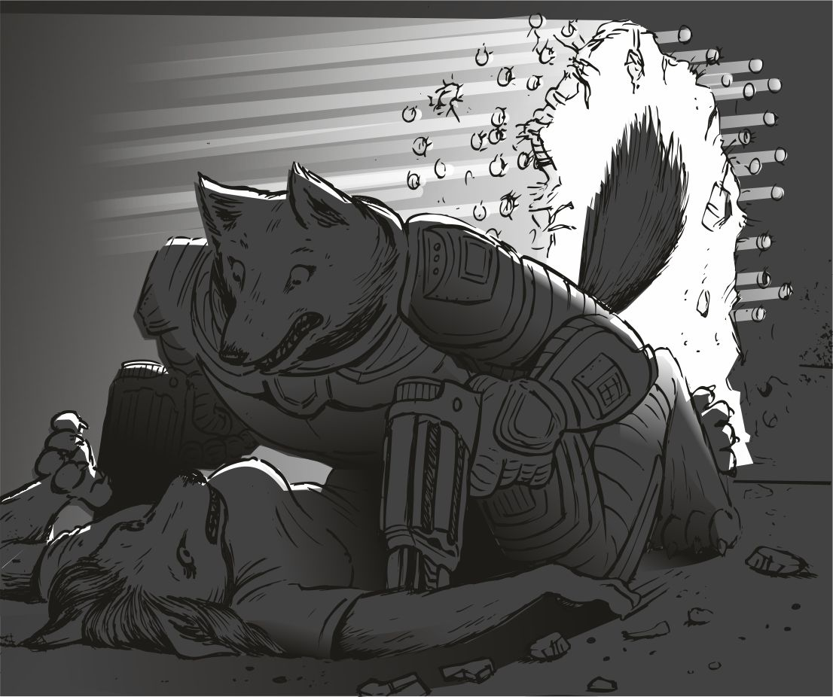
Lassan homályosodott a szoba körvonala, villámgyorsan eltettem a két pisztolyt a helyére, és mire aktiválta a srác a teleportot, megfogtam mindkét mancsommal az arcát a csajnak, aki majdnem egész testében remegett. a mancsait rátette az enyémekre. a homályosság teljes lett, elmosódott minden, kifehéredett, és egy másik helyen találtuk magunkat, a hajó teleport kamrájában. na ez sok volt neki, el is ájult, énnekem gyorsan kellett reagálni, felkaptam a testét, mint valami üres zsákot. a hajó persze mozgásban volt, így nehezebb volt kicsit.- üres kézzel jövünk el - kérdezte az egyik tank segéd, eléggé elégedetlen fejet vágott, aztán észrevette, hogy viszek valakit a vállamon. a kését se márthatta bele senkibe. én lassan megálltam, és lassan hátrafordultam :
- soha nem jövök el üres manccsal - mondtam erőltetett halk hangon, szigorú fejel, és a csaj alélt testére mutattam a tekintetemmel, majd odaszóltam a kis srácnak, aki éppen most ült le a konzolja elé - minden adat letöltése a csajról , és törlése a bolygóról - mondtam a kis srácnak, és a "törlés" jelet mutattam a még szabad bal mancsomat húzogattam vízszintesen a torkom előtt. utána azonnal elindultam hátra a csajjal a vállamon, és láttam, hogy jöttek már a többiek a teleporttal... a csajt bevittem egy éppen üres szobába, ahonnan kihalt az egyik katona, és fel van takarítva már, nagyon póriasan csak egy ágy, szék, asztal volt benne, meg egy kisebb tükör. szépen letettem az ágyra, még egyszer ránéztem, de amikor kijöttem a majdnem a teljes legénység ott várt a kabinajtóban. na ilyet még egyik se látott. a mesterlövészünk megkérdezte azt, amire mindenki gondolt:
- tudtad, hogy ott van ? - kérdezte, de aztán a komor , kissé talán mérgesbe hajló fejem, és a logikus válasz legyőzte őt is:
- nem, az elején én javasoltam a távcsöves lövést a falon át - aztán az ubrillhoz fordultam, és a mancsommal mutattam az irányt, és a manőver jelét - alapvető elkerülőmanőver, irány a pahyrya félsivatagos bolygó, amit idefelé láttunk - mondtam, és láttam, hogy a mondat első felénél a hajó már menet közben fordul balra, és nagyjából már kezdünk oldalra haladni az űrben. én közben a többiekhez szóltam:
- van mit átbeszéljünk legények, irány az étkező - mindent az étkezőben szoktunk átbeszélni, mert ott egy megjegyzést nem lehet elejteni olyan szűken vagyunk, ha mindenki ott van. most csak 20an voltunk a 30 helyett, így volt egy jó pár üres kabin... miután mindenki elhelyezkedett az étkezőben, én se húztam a dolgot tovább - na legények, itt a vége, a következő bolygón mindenkit kiteszünk, és szépen megkapja az egyenlő részét a vagyonból - mindenki csöndben volt, és senki se szólt, rettenet kínos csend volt, lényegesen nagyobb vitára, ellenállásra, lázadásra, vagy mit tudom énre számítottam. mindegyik csak oldalra nézett, kényelmetlenül vakarózott, kicsit köhécselt, nagyon kényelmetlen volt a levegő. valaki azt motyogta:
- ennyi volt - de nem tudom honnan jött a hang, kis suttogás volt, bárki mondhatta. nem értem, hiszen a lelkesedés legkisebb szikráját se láttam semmilyen irányban:
- akinek van valami építő gondolata, javaslata, az szóljon, át kell állítanom a számítógépet, és az útirányt is átbeszéljük. megyek lefürdeni... ...amit az ilyen... ...vendég előtt mindenkinek javaslok.
Ismét kényelmetlen vakarózás, sehonnan semmi válasz. érdekes, hiszen a kreditet ha elosztjuk egyenlően, mindegyiknek gondtalan élete lehet belőle könnyedén majdnem bármilyen bolygón. elindultam kifelé, közben lassan vetkőztem, vettem le a lőszer övet, és lógatott orral elindultam a fürdő rész felé.
Nem néztem hátra, de el tudtam képzelni az arcokat. mindegyik csalódott. akkor végül is nem a vagyonért öltek minden nap ? Csak az ölés élvezetéért ? Beléptem a saját kabinomba, ez volt az "öreg" kabinja, és nekem kellett kötelezően átvenni. most az én cuccaimmal van tele, a szennyes a sarokban, és a fegyverek is régóta nem voltak kitakarítva, de azzal takarózhatok, hogy húzós hetünk volt. most azonban minden egyszerre jött ki, és még a lehetetlent is elértem, begyűjtöttem a nőstény egyedet. közben levetkőzöm. egyen barnás szürke vagyok a sok sárgombóc a szőrömben lassan átszínezi az egész szőrzetemet, nem is látszik a szőr minta, pedig alig pár éve csináltattam. frankón tiszta sár, és kosz vagyok. viszem az utolsó tiszta törölközőmet. na megyek át a fürdőbe, már itt van a kis srác, a mesterlövészünk, és a tank, a melák dózer, de persze 4 férőhelyes a fürdő, így nekem is van helyem bőven. jó forróra kell állítanom a csapot, ha ezt a koszmennyiséget teljesen le akarom mosni. nézz oda, még ilyen koszt. most tényleg erre az eseményre nem is lehet felkészülni. egy feketepiacon a teljes lefürdés, és féregtelenítés most jól jönne, de az most nem elérhető. villámos gyorsasággal kell lesúrolnom magam. ha mást lát meg a csaj, mint akit neki meglátni kell, akkor vége az egész álcázási manővernek. gyorsan, gyorsan. csap elzárása, gyorsan, törölközés, gyerünk, gyerünk . most irány vissza a kabinomba. kinyitom a fürdőt. a legények meg a folyosó másik végén kártyáznak megint, vagy videojátékoznak, most talán mindegy is. ekkor jutottak eszembe az öreg utolsó szavai , hogy ne basszam el, ha már ott vagyok. erre megdermedtem egy pillanatra.
= most vagyok ott =
Most hogy lefürödtem, és meg vagyok törölközve kissé nyirkosan, sietek vissza a kabinomba , gyorsan. majdnem futok, igyekszem, ahogy lehet. keress egy jó ruhát. Civil ruhát . olyan ruhát kéne felvennem, ami nem riasztja el, és nem leszek tőle gyilkológép, hanem csak egy sima lény leszek, barátságos külsőt kellene öltenem. a ruhának bizalmat kell gerjesztenie. csak egy snassz szürke gatya van itt, a többi csupa csupa harci ruha tele zsebekkel, jó része ki sincs mosva, csak hosszú idő óta használom őket. na jó lesz ez a szürke gatya, nem is emlékszem, mikor volt ez rajtam utoljára. na jó ez még simán. nem is szűk, vagy tág, pont megteszi, szakadás nincs rajta, legalább jól látszik a hátamon a szőrminta pedig nem is volt olcsó, de megérte. most igazán kapóra jön. sose hittem volna hogy használni kell majd, mindig ruha volt rajtam, takarta az egészet... csak egy dekoráció. mancsommal kinyitom a kabinajtót. én eléggé ritkán féltem , bármiféle helyzet volt előttem, de most eléggé tartottam attól, mi lesz, ha bármit is nagyon rosszul csinálok. a bánya bolygókon elvileg az űr nyelvét beszélik, tehát meg kéne értenie, amit mondok...
Egyből balra a vezérlőnél, ott áll az ablaknál a csaj. csak úgy ott áll a vezérlőpulttól nem messze , ahol a legnagyobb ablak van, és csak bámul kifelé. micsoda gyönyörű csaj... csak néz a nagy kinéző ablaknál menetirányban, és nagy szomorúan nézte a nagy feketeséget. elég gyorsan haladtunk, a számítógép ügyesen manőverezett keresztül a bolygók, és törmelékek között. nem hiába került ennyibe.
A lány azonban nem látszott túl boldognak, hiszen nem elég, hogy mindenkit kinyírtunk, akit csak ismert, még őt el is raboltuk, persze nem áll össze a fejében a kép. nem tud semmiről, kissé olyan, mint amilyen én voltam majdnem egész eddig. csak sodródik az árral, de irányítani nem tudja, csak nagyon kis mértékben. na ennek az időszaknak vége kell legyen, az irányítást vissza kell venni. mindenképpen meg kell tudja a teljes igazat. ha jól csinálom, akkor párommá válik, és újra feltámaszthatjuk a fajtánkat. ha nem sikerül, mert elbénázom, akkor kipusztulunk, remélem ez nem történik meg. úgy kell viselkednem vele, mint ahogy eddig senkivel. nem mutathatom a gyilkológépes oldalamat, mintha az "sose lett volna" . egy jó apa-típus kell legyek, akivel ő maga akar majd összeállni, így menthető a helyzet. csak így menthető. sok mindent nem tudunk róla, csak azt, amit a bánya bolygón találtunk az adatlapján. az én ügyes hekker lényem le is törölte az egész adat csomagot, visszamenőleg . Mintha sose járt volna ott.
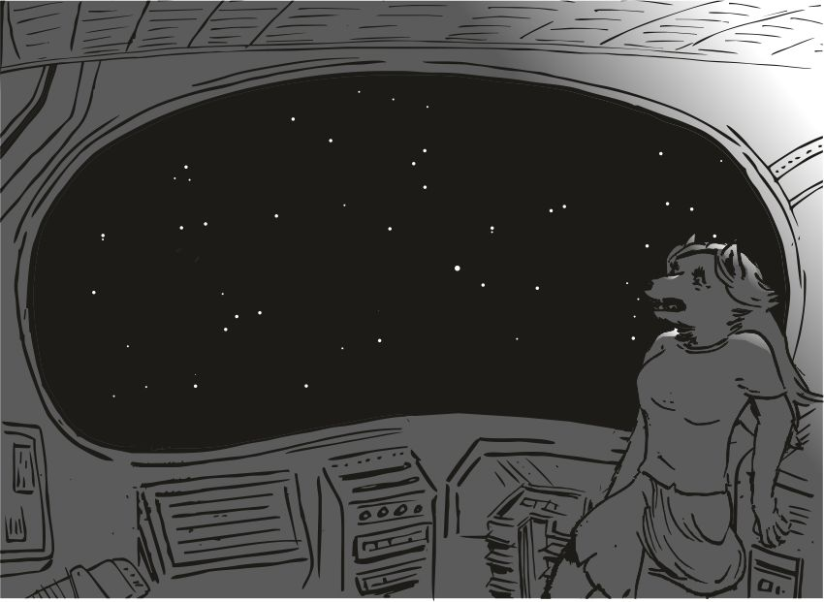
- igen. az ott az űr. biztosra veszem, hogy nem először látod. nem azon a bolygón születtél, ahonnan elhoztunk, tehát már volt űrutazásban részed...- kivagyte ? - motyogta halkan, rémült arccal, és lépett hátra pár lépést. nyilván retteg, fél tőlem, vagy az egész mindentől, ami most körbeveszi. neki most itt minden új. nem szabad gyorsan közelítenem felé.
- ahhoz, hogy erre megértsd a választ, meg kell tudnod, hogy te magad ki vagy, illetve kivé váltál a körülmények miatt, és akkor azt is megérted, miért éppen arrafelé megyünk - erre nem mondott semmit, látom az arcán, nagyon be van tojva, nem szabad elárasztani az infókkal, be fog sokallni. én is kiborultam, pedig én kis adagokban kaptam az ívet. olyannak lát minket, mint akik bemennek bárhova, és mindenkit kinyírnak. egy nagy halom gyilkosnak lát . ezen változtatni kell, de olyan módon, amit még sose próbáltam. az egész életem úgy éltem le, hogy másokkal erőszakoskodtam, és irányítottam őket. rengeteg halált okoztam közvetlenül, de már nem akarom többé az életem így élni. na az ő arcán is sok meglepődést látok, nyilván arra számított, hogy őt is legyilkoljuk, vagy ha ez nem történt meg, akkor váltságdíj fejében visszük valakinek, na ez már birizgált az agyában, ki is bökte
- ésakkorkivagyokén ? - kérdezte , na ez már jobb irány, ezt a mondatot meg is nyergeljük. egyből indul is a hullámvasút:
- komputer ! - a levegőből két pittyegést lehetett hallani - ki ez a személy, leírás, maximális részletesség - erre a középső kijelzőn megjelent rengeteg adat mellett egy forgó, igen elnagyolt nőstény iburron sablonkép, tisztán látszott az elnagyolt adathalmaz, rengeteg villogó kérdőjellel kiegészítve, például a név melletti üres mező is, de még rengeteg hiányos, kérdéses rész volt. a számítógép egyből mondta:
- neve: ismeretlen, származása ismeretlen, szülei : ismeretlen fajtája: nőstény iburron, egészségi állapota: kifogástalan, frissítve 20 másodperce, eddig ismert betegségei, gyengeségei: ismeretlen. Múltja : sokadik telepesek magukkal hozták a bányára, hogy legyen, aki gondoskodik róluk. egyéb : ovulációs szakasz aktív. az utolsó elérhető nőstény a fajtájából. további példányok nem találhatóak a központi adattárban, frissítve 20 nappal ezelőtt.
Na ezt már mind a kettőnk agyának gondolatainak összekuszálására is alkalmas mondatok voltak... mi az hogy ovulációs szakasz ... én csak most hallottam először ezt a szót ... de a csaj is elég furcsán nézett:
- nőstényiburron ? Miazhogyiburron? Miazhogyutolsónőstény ? Mer? Mivanabolygónkkaaaal ?
Ez egy kicsit sok lett neki egyszerre. nyilván, de hogy még a faját sem tudja:
- azt se tudtad, hogy te is iburron vagy - hüledeztem , de a csaj csak a fejét rángatta, eléggé megsértődött fejet vágott. a többi kérdése sem egyszerű. utolsó nőstény ... bolygó robbantás ... na ez kemény rész, számíthattam volna rá. ott rengetegen haltak meg - komputer ! - a levegőből két pittyegést lehetett hallani - játszd le a 001-es videó fájlt - ez persze nem mehetett azonnal, így lassan a központi irányítóhoz mentem. lassan, csak semmi kapkodás :
- maximális adatvédelem. különösen védett adat. hitelesítés szükséges.
Villogni kezdett a vezérlőben a lámpa. persze. most arra várt, hogy a mancsommal belenyúljak a vezérlőbe, és a dns -ből kiderítse, hogy én is iburron vagyok, de ezt úgy akartam, hogy ne én tegyem meg:
- ezt a videót nem nézheti meg akárki, csak egy iburron. ez a konzol itt ellenőrzi a kérést egy dns vizsgálattal. ha meg akarod nézni a videót, akkor ide kell tenned a mancsodat. persze nem kötelező, ha nem akarod kinyitni a videót, akkor nem kell. itt senki se fog erőszakot alkalmazni veled szemben, még én sem.
Ez ismét össze zavarta, hiszen őneki tenni kell valamit ahhoz, hogy a kért videó lejátszódjon. nagyon lassan elkezdett erre jönni, és a mancsa is lassan a rossz irányba kerül. miért csinálja ezt, hiszen látja, hogy merre áll a mancs forma, miért akarja fordítva rátenni ? De megáll, nem teszi rá, felette megállítja kicsivel. mire vár.
- mosténfogomengedéjeznivideómegnézését - erre a kérdésre először csak mosolyogtam, mert hiszem egyértelmű, az egész hajót én irányítom. de ezt ő még nem tudja. ráérünk. igaz ?
-igen, mert teneked is iburron dns -ed van, jogosult vagy a videó megtekintésére - mondtam. kissé bizonytalanul, de kezdte rávenni magát, hogy tényleg tegye bele a mancsát a mancs formába, bár az övé kisebb volt valamivel, a célnak meg kell felelnie, ezen a rögtönzött dns - teszten nem bukhatunk el. az nagyon gáz volna. ahhoz, hogy irányba álljon, ahhoz mellém kell állnia. de én nem nyúlok hozzá, még csak hozzá se érek, hadd érezzen egy vékony falat kettőnk között. jól jöhet ez még. rátette a mancsát, és a konzol már nem világít.
- hitelesítve - szólt halkan a számítógép, és a középső konzolon az elnagyolt 3d-s nőstényábra eltűnt, és egy diszkrét felirat jelent meg rajta:
"lejátszás"
Utána egyből az űrt láttuk egy szép kékes zöld bolygóval, aminek a holdja elég közel volt. annak a felszínén lehetett látni egy kis porhalmazt is... sok kicsi kék doboz repült arrafelé, mintha megsózták volna a kicsit... a kamera lassan ráközelített , és lehetett látni az ottmaradt kicsi iburron arcát is a szkafanderben egy pillanatra.
- na az ott én vagyok- mondtam igen halkan, a suttogással majdnem egy szinten, a füle majdnem hozzáért a szám végéhez, nagyon észnél kellett lennem, hogy nehogy hozzá érjek - a polip csatahajó egyik leszálló egysége tett le a holdra. rengeteg tartalék levegő tartállyal, hogy sokáig kibírjam.
Utána a kép visszafordult a bolygó felé, és látszott a halálos erejű sugár kiindult a nagy csatahajóból, először erőt gyűjtött, és utána egyszerűen keresztülfúrta magát a bolygón.
Na itt hátralépett egy lépést a csaj, a mancsát a szája elé tette, és a szemében is erősen összegyűlt a folyadék is. a szemének is alig hitt, látszólag alig bírta.
Utána a képernyőn egész bolygó felrobbant, sajnos a rendkívül nagy felbontás miatt tisztán láthatóak voltak a nemkívánatos részletek is, így a rengeteg törmelék között sajnos teljesen jól kivehetők voltak a széjjel repülő megfagyott iburron tetemek, és azok darabjai. a videó ezután lassan visszafordul a csatahajó oldalára, ahova nekicsapódnak a rengeteg törmelékek, és fagyott holttestek, utána a csatahajó lassan begyújtja a hajtóműveket, és a helyszínt elhagyja. a videó végén az operatőr polip magára fordítja a kamerát, és nagyon örül a helyzetnek. mond is valamit, de a videónak semmi hangja nincs. a csatahajó elindul, a törmelék hátramarad, és a videó itt véget is ért.
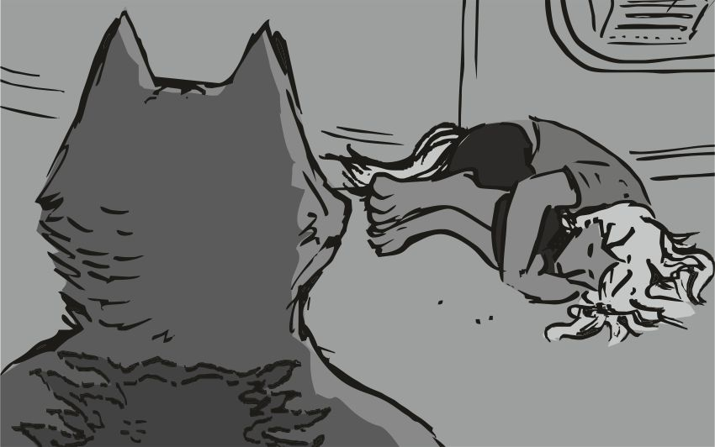
A csaj lehuppant a földre a szék mellé egyből, és a mancsával takarta az arcát, el tudom képzelni, mit érez. én is átéltem, csak én az első sorból néztem végig. az űr hideg, és ha üvöltesz, senki se hallja a sikolyodat.Az ülés pózból lassan lefeküdt, és kissé rángatózott a teste. nyilván sír, vagy zokog, bőven elegendő időt kell hagynom erre, nem lehet traktálni további érzelmekre veszélyes adatokkal.
Azt hiszem átmegyek a nagyobb ablakhoz, és leülök oda, mert onnan is jól látni a kijelzőt, meg amúgy is a parancsnoki székben ültem már eleget az elmúlt 20 évben... miközben sétálok az ablak felé azon gondolkodtam, mi van akkor, ha elrontom az egészet, és nem akar majd velem párosodni, akkor ki fogunk halni ? Vagy erőszakoskodjak vele? Na azt nem kéne.... na ide akkor leülök, elég messze a síró csajtól, éppen a látómezeje közepében. a mancsa lassan lecsúszik a szemeiről. na igen , jól kisírta magát, szép piros lett mindkét szeme... én arra emlékszem, hogy mennyire megsemmisülten feküdtem a hold porában, és tiszta szívből bosszút esküdtem ellenük. na ez a mostani helyzet miatt sehogy se fog megvalósulni. nem lesz bosszú, mert ha rájön a feladatára, és mellém áll, akkor ha odaértünk a bolygóra, benépesítünk, és pár generáció alatt meg is halunk mind a ketten, de a faj fenn tud maradni . ha meg nem áll kötélnek, és ellenáll , akkor simán kipusztulunk .
De ő törte meg a csendet. törékeny hangon, kissé még sírva kérdezte:
- naoké... ...ésakkorteeeekiiiiivaaagy ?- Még mindig a földön fekve, erősen pityeregve, összezuhanva, talán a befordulás küszöbén billegve suttogta. nagyon összetört hangja volt. lassan felálltam a szélső székből, ami kissé messze volt ugyan tőle, hátra tettem a mancsom, mint akinek semmi dolga sincs, hátat fordítottam neki, mintha a csillagokat nézném, pedig csak a hátszőr mintát mutattam neki, lassan, nem kell kapkodni, érezze azt a falat kettőnk között az a minta amúgy se volt olcsó, akkor most dolgozzon meg az áráért.... amúgy is a túl sok infó képes tönkretenni az egész életét. aztán lassan odafordultam felé, és igen lassan mentem oda hozzá. vadállatoknál bejött az a nyugtatós módszer, hogy a szemkontaktus alatt sűrűn, és hosszan pislogok, néha néha félre is pillantok, mert "én nem vagyok rá veszélyes", ezt a módszert alkalmazom itt is. amikor odaérek, leguggolok mellé, és a fülébe súgom:
- na erre az információra még nem vagy készen.
A mancsával újra eltakarta a szemét, felvette a embrió-pózt, és tovább sírt. pedig csak jót akarok neki, az a sok rossz hír ki is készítené, talán az öngyilkosságot fontolgatná . eléggé elesettnek néz ki. szépen lassan visszamegyek a szélső székbe, ahonnan amúgy is jobban látszik a folyosó, ahol a távolban a legények egymásnak adják a kilincset a fürdőnél. mindegyik le akar fürdeni, hogy ne egy gyilkos banda kinézetét adják, hanem egy "sima csapatszállító" külsőt kapjon a dolog. addig kis készülékemen utasítást adok a kis segédnek, hogy minden fedélzeti fegyverkonzolt takarjon le valami ronggyal. a hajón belülről nem látszik, hogy csatahajó, csak kívülről a sok külső fegyver-rendszer miatt..... szerencsére eredetileg is csapatszállítónak lett véve, így a 40 fős legénységet is képes ellátni, bár 35 re volt tervezve. a sok átalakítás miatt már nagyobbak a képességei, a korlátai kitolódtak. most pár legény engem néz, ahogy nyugodtan nyomkodom a kis kommunikátort, és mellettem zokogva fekszik a csaj, aki most így koszosabb, mint én. ezt az idilli csendet a komputer törte meg lassan :
- "din-din" vacsoraidő- ennyi volt, és aki már lefürdött, el is indult igen kimért lassú menéssel az étkező felé, csak hogy minél többet nézhessék a földön fekvő csajt, aki lassan már kezdett feltápászkodni. szépen végignéztem, ahogy lassan, még pityeregve kicsit felül a fekvésből, és lassan feltápászkodik az egyik székbe. utána még pihegett kicsit a székbe, még bőven látható szögben a folyosóról. mindenki aki csak bement a fürdőbe, őt nézte. én még ennyire lassan menő legényeket nem is láttam soha életemben. ezek akkor is gyorsabban mentek, amikor részegek/lassító drogok hatása alatt voltak. így, hogy a teljes hajó legénysége így le van lassulva, tényleg, én se gondolnám veszélyesnek a csapatot. na, lassan én is elindulok az étkező felé. azért tudnék én is enni valamit. így, ebben a lelassult formában egyáltalán nem gondolnám tömeg gyilkosoknak a legénységet, semmi veszélyeset nem látok. a segéd lassan az összes fegyverkonzolt letakarta, és a kisebb fegyvereket is bedobálta a megfelelő kabinokba. kissé csodálkozom, hogy bírja megjegyezni, melyik fegyver kié. amikor kicsi voltam, akkor én jegyzeteket csináltam, de én őnála nem láttam efféle jegyzeteket... ...meg azt se értem hogy a fenébe lehet ennyire széthagyni a kellékeket.
- hoooooovaaaaaaaamész - kérdezte az arcát még mindig takaró csaj csak úgy magában. nyilván engem kérdezett, gondolatai úgy lekötötték, hogy nem is hallotta a számítógép időzítőjét. addig azt hiszem meg is állok, lassan , nyugodtan mondom neki, igyekszem kedves hangon:
- vacsora van, mit ennél, húst, vagy zöldséget ?
Nagyon lassan reagál, sokáig ül egy helyben, mintha csak a távolba révedne, teljesen üres az arca, nagyjából efféle arcom lehetett akkor, amikor összeestem az anyabolygó kilövésekor . ennie kéne, a bordái lassan kilátszanak... ...lehet régen evett már kiadósan. lassan feltápászkodik, és elindul utánam, látom a szemem sarkából, jön ő, csak lassan, akkor én is kicsit lejjebb veszem még ennél is a sebességet, hogy tudjon utánam jönni. semmi erőszak, hiszen "barátok vagyunk" , és nem is sejti, hogy mennyire. a folyosó végén a nagyobbacska terem az étkező. pár legény már ott ül, igen halkan esznek, és lassan is, amikor lassan odasétálok. észreveszik, és felpattannak. odébb ülnek, jókora helyet hagyva középen. előtte az éppen aktuális szakácsunk összeütött valami tojásos húsos kaját jó nagy zöldség körettel. igen ügyes, elég duci srác, habár a harcban nem jeleskedik túlzottan, de ehhez van érzéke.
- nekem jó nagy adagot adj, tegnap igen keveset ettem - mondtam halkan a srácnak, aki már előre szedett egy közepes mennyiséget, és akkor erre pakolt rá még egy kisebbet. a csaj is lassan bevánszorgott a lelki terheitől sújtva, és az étkezőben mindenki abbahagyta az evést, jól megnézte mindenki. teljes csend lett. mérgesen a többiekre néztem, erre ettek tovább, de olyan csendben, ahogy szerintem még életükben sem. utánam jött be a kis srác, meg mögötte még jó páran. lassan az asztalhoz vittem a tálcámat, és leültem. a csaj is jött utánam. nem hozott el egy adag kaját sem a pultról. szépen nyugodtan leültem, és a csaj is leült mellém, egy szót se szólt.
Ilyen hab tiszta gyilkos bandát ennyire csendben enni, ez nem lehet igaz, nyilván csak képzelődöm. lassan elkezdtem enni, ez a kaja igen jól esett, nagyon fincsi, jól belehúztam, jól sikerült a hús is, szeretem az alaposan átsült kisvadakat, és a köret is pont jóra van párolva, hamm ez igen jól esik, már igen éhes voltam .
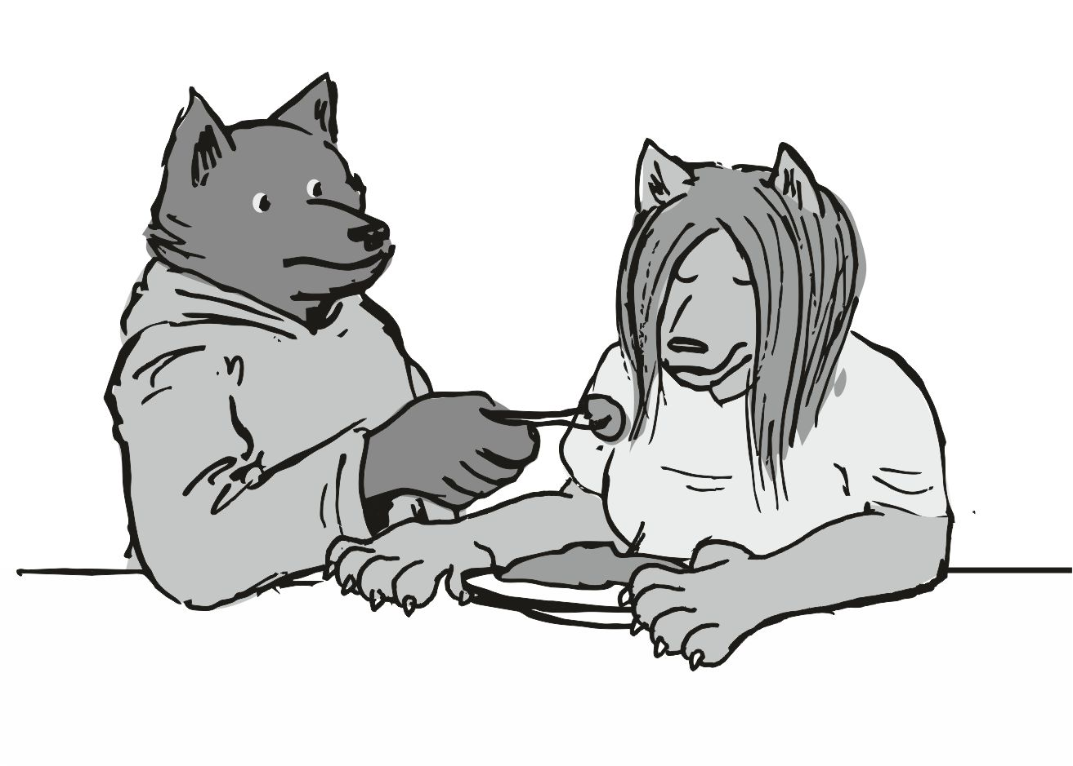
Na ekkor jöttem rá, hogy mindenki engem néz, és a csaj feje a vállamon van, pityergő pózban, de könnyek már nem jönnek belőle. azon a falon, amit én magam állítottam fel, ő jött át először, valószínűleg kellett volna neki egy ölelés, vagy hasolló, hogy ne érezze ennyire egyedül magát. na de ez a luxus most nem fért bele. ha csak az egyik karommal átöleltem volna, azonnal porrá tört volna a fal, amit emeltem. lassan kiürült az étkező, csak egy két makacs lény maradt ott, én megkockáztattam egy erős trükköt. a villával felszúrtam egy közepes husit, és lassan a szája felé emeltem. közben néztem az arcát. láttam, hogy mindjárt kiesik a szemén át, olyan éhes, de most elfogadja ezt a húst, akkor "le van fizetve" , vagy most inkább éhen hal ? Egészen a szájáig toltam a húst, és igen lassan nyitotta a száját evésre. szerintem még mindig össze volt szorulva a gyomra, az evés akkor is kötelező, jó egességben kell maradnia. mindenképpen. igen lassan kezdi rágni, végre ki tudom húzni a szájából a villát. lassan evett, talán legbelül még vacogott is, lelkileg remeg valaki, senkiben se bízhat, egy nagyobb halom harci kan között egyedüli nőstényként igen szar lehet . ide azonnal kellett neki egy biztos pont, ahova bujtathatja éppen frissen apró cafatokra szakított lelkét. most egy kanyar zöldséget markoltam fel a villával, és lassan mentem a szája felé. még oda se ért a villa, már nyílt a szája lassan, ez az, akkor innen az enyém ? Nagyon örültem, hogy ápolhatom azokat a sebeket, amiket én okoztam . nem is tudtam a támadás alatt mi is vár rám. honnan is tudhattam volna. na még egy szúrás egy másik húscafatba, de a villa nem mozdul. én teleettem magam már az előbb, most őneki kéne enni, de nagyon lassan rág, erőtlen, széthullott, piheg a vállamon, a kajával a szájában nem rág, pihen. eléggé megviselte, hogy kihalt fajok küszöbén állunk. ennyire nem nyilvánvaló még a számára, hogy az utolsó pár vagyunk, de a következő napok elég húzósak lesznek. holnap, vagy az azt követő nap úgyis repülési pályát kell módosítani a követés lehetetlenné tételéhez, majd akkor az ügyben mélyebbre ásunk. - hajtóművek leállítva - hallatszott az egyik legény hangja halkan, szárazan. erre felkapta a fejét, kissé ideges lett a tekintete, és az enyémet nézte. látta teljes a nyugalom, senki se kapkod, senki se őrjöng, mint a mesékben, így lassan visszatette a fejét a vállamra, és ez most kimondottan jó érzés volt. az egyik falat kaja követte a másikat, lassan erőre kapott, és a fejével nem tágított rólam, mondjuk nem is bántam, ilyet amúgy se éreztem még sohasem előtte. jó volt. el is fogyott a kaja, a tálcát el is vitte a szakácsunk, jó duci lény volt az is. aztán előrenéztem, láttam az egyik legény próbál inteni, hogy menjek a hídra, elég fontosnak tűnt a dolog, de nem tudtam felállni, megtörik a varázs, így ő jött oda. elég nyurga figura volt, szerencsére jó helyzet-felismerőkéje volt. lassan odajött, semmi kapkodás, hiszen ez a nyugodtság őrá is hatással volt. lassan leült velünk majdnem szembe, és halkan mondta, így most 4 szembe egyenesen. igyekezett kerülni a formaságokat:
- a bányabolygó kifelé forgalmaz segélyhívást - nem igazán úgy nézett ki, mint aki a válaszra kíváncsi, csak a csajt nézte szerintem. pedig egy hete minden legényem kapott nőstényt. becsuktam a szemem, és alig láthatóan lassan ráztam a fejemen párat, semmi komoly. erre lassan felegyenesedett, és elindult visszafelé a híd irányába.- kiiiiivaaaaaaagyteeee - hallottam az összeroskadt hangját megint a csajnak, és még mindig nem volt felkészülve a válaszra. mi a fenét mondjak neki.
- majd holnap - suttogtam vissza neki, kikerülve a leleplezést, hogy még ma derüljön ki ez is. a sokk bőven elég volt mára. lelki törést nem kockáztatunk. szerintem érzi ő azt, hogy ez itt mind csak álca, valószínűleg nem ilyenek vagyunk mi normál esetben. de nagyon jól esik , hogy itt van a feje a vállamon, és a fal, amit állítottam közénk, azon ő jött át elsőnek. lassan felemelte a fejét, és kiegyenesedni próbált, de meg volt törve, látszott a járásán, feje leszegve, nagyon kikészítette ez a mai nap, a rengeteg lesokkoló adat, és minden furcsa. lassan ment a fő folyosón vissza a kabinok felé. én is kitoltam magam alól a széket minimális nyekergéssel , és lassan indultam utána, nehogy valami baj lehessen. teljesen kivan, meg van hajolva a háta is, leszegett fej, ez kész, teljesen maga alatt van. én megállok, ez az én kabinom, mancsom a nyitóra teszem, ajtó szisszen, egész gyorsan kinyílik. a csaj megfordul, látja hogy éppen megyek be, de én is látom, hogy ő néz. kicsit furcsán érzem magam, nyúlok az ajtó zár felé, de nem érek el odáig, és megjelenik az ajtóban ő is. nem szól semmit sem, csak ott áll, lelkileg szétcincálva. ha most bejössz a kabinomba, abból nem sok jó lesz. még az ajtóból is látszik, hogy csak egy férőhelyes ágy van itt. de megszólalt, és lassan elindult befelé. a szemei kérően csillogtak:
- kiiivaaagyteee - nem is tagolta a szavakat, egybe kimondta, a teste még remegett kicsit a lelkének ledarálásától, és attól, hogy nem tudja hol van, kik ezek a gyilkosok. én csak remélni tudtam, hogy nem vágta le, hogy egy kalózhajón van, semmi sem utal rá, csak az, ahogy a bányában mindenki meghalt körülötte, elég durva halálokat kellett a saját szemével látnia, és utána szembe ővele én tűntem fel két igen nagy pisztollyal a falat áttörve. most meg mindenki úgy viselkedik, mint a mézesmázos. persze egyre közelebb jött. már rég benn volt a küszöbön, és az ajtó zár fel nyújtózó mancsomat is vissza kellett húznom, mert különben összeérünk.
- sok lenne ez mára... ...majd holnap... - suttogtam vissza neki, így védtem a helyzetet bénán, de a csaj már teljesen közel jött hozzám, szinte elkerülhetetlennek látszott, hogy az orrunk összeérjen. aztán búgott egy kicsit :
- nemakarokegyedülmaradniiii - suttogta szinte bele az orromba. eléggé kétségbeesett szemei voltak. öltem már pénzért, öltem rangért, fegyverért , öltem a bolygórobbantós videó megszerzéséért , de ezekért a szemekért meghalni is képes lennék. egy mosoly jelent meg az arcomon, és egy könnycsepp a jobb szememen. le akartam törölni, de megállította a mancsom, és ő törölte le a mancsával. ezt az érzést még sose éreztem. elnézett a fejem mellett, és látta "az öreg" képét a falon, szerencsére csak arckép volt, nem látszott rajta sem az öreg súlya, termete, sem a sok fegyver, ami a kép készültekor még rajta volt. szerencsére a kisebb fegyverekre még a fürdés előtt rádobáltam a szennyes ruhát, de egyáltalán nem voltam felkészülve a csaj látogatására.
- őőőőőkiiiiiiiiii - suttogta az orromba megint, már kezdtem zavart lenni ettől a közelségtől. nagyon frusztrált a helyzet, nem tudtam mit kell tenni, válaszolnom kellett:
- ő az öreg, aki ránk hagyta ezt az egész hajót - mondtam arcomat felemelve, és a szemem becsuktam. igazán csak színtiszta hálát éreztem a kalóz szakmának, hogy az iburron faj kaphatott egy új esélyt. ebben a szakmában volt... -ő a legjobb - ez kicsúszott a számon is suttogás, mormogási hangerővel, de mivel az orromhoz már az övé is hozzáért egy ideje, persze ezt is hallotta. kényszeredetten oldalra fordítottam a fejem , és pont az ágyamat láttam, szedett-vedett takaró rajta, még a párna is a földön. aztán hirtelen teljesen közel lépett hozzám a csaj, és átölelt. a két karom oldalra állt, teljesen meglepett a dolog, de így éreztem hogy remeg a csaj, mint aki fázik. teljesen odabujt hozzám. muszáj voltam én is átölelni, hogy ne törjön szét a varázs. egyfolytában csak az pattogott az agyamban, hogy nem alhatnánk együtt, még az ágy is csak egy személyes. visszanéztem előre az ő feje felett, és láttam, hogy a farka vége beleér az ajtó zárójába, és a gép azt hitte az egy zárási parancs, így azonnal be is zárt minket. szegény megrázkódtatásos csaj ettől is összerezzent, két pittyegés jelezte , hogy zárva az ajtó, kis piros lámpa is világított diszkréten jelezve az ajtó zártságát. lassan oldottam a szorítását, és az ágyat összeraktam kicsit - itt fogsz aludni az én ágyamba. jó ? - mondtam neki háttal, guggolóállásban. közben arra gondoltam semmiféle nőstény ruhánk nincsen, csak az, ami őrajta van, normál ruhából is az ő méretében egy darab sincs az összes legényeknek . mindegyiknek csak harci ruhája van. kicsit leszegtem a fejem, mert eszembe jutott, hogy mindig a logisztikai hibák voltak a gyengéim, kissé nehezen oldottam meg azt, hogy mindig minden a rendelkezésre álljon. a meleg leheletét éreztem a tarkómon:
- ésteholalszolmajd - megint csak egybe mondta ki a szavakat, suttogva , majdnem a tarkómba közvetlenül. még mindig ott tartottam, hogy nincs másik ruha, amit ő fel tudna venni, amíg a gép kimossa az övét:
- én elleszek a földön, aludtam már rosszabb... - a mancsa a szám elé kúszott, és befogta azt, nem tudtam beszélni, és nem értettem, mit akar ezzel. leguggolt ő is, velem egy szintbe, és mind a két mancsával a fejemet fogta, és bele kellett néznem a szemébe. most már nem éreztem a remegését , mint az előbb:
- tenemvagyrossz, kimentettélonnan - suttogta ismét az orromba, de most valamivel jobban igyekezett tagolni a szavait. erre becsuktam a szemem, és ismét csak arra tudtam gondolni , mekkora szerencse van a birtokunkban, egyes fajok ezt nem érhették meg. éreztem egy nedves foltot az orrom alatt a számon, és erre kinyitottam meglepődött szemeimet , és akkor láttam ez csók volt... értetlenül pislogtam, de igazán nem mertem mozdulni, mert soha előtte nem éreztem ilyet még. a kurvák közül nem csókolt egy sem. lassan elemelte a száját az enyémről. na ezt az érzést meg tudnám szokni.
Lassan megfordultam guggolásomban, és az ágyat kezdtem csinálni, de még teljesen a csók hatása alatt voltam. tényleg legalább kicsit kéne összerakni ezt az ágyat. lassan felemeltem a fejem, és az órát néztem. a bejárat fölé rendszeresítettem mindenkinek egy órát, ami egyforma időt mutatott az egész hajón. és össze volt szinkronizálva. éjjelre járt, már térdelésben voltam, készre csináltam az ágyat, a földre meg jutott valami nagyobb, régebbi pokróc. már alvásidőre hajlott az idő. a csaj látta hogy az órát nézem:
- már minden legény lefürdött, és a körletekben vannak, most te is el tudsz men... - megint befogta a számat a puha mancsával, és már régen ott lehetett mögöttem. hátulról át is ölelt, és a tarkómba lehelte:
- ugyevelemjösz- erre csak egy nagyobb sóhajtás volt a válaszom, de sajnos igen jogos volt a dolog. megpróbáltam elképzelni a helyébe magam, hogy teljesen egyedül meztelenül császkálok egy harci kanokkal tömött csatahajóban. kicsit összeszedtem azokat a ruháimat, amik ha tiszták, akkor nem keltenek azonnali félelmet a másikban, csak azért nem viselhetők, mert rettenet koszosak. a két karomba fogtam a kis halom ruhát, és már álltam is fel, és nyitottam az ajtót. lassan kinéztem a folyosóra. igen kihaltnak tűnik, még a világítást is leoltotta a rendszer, tehát régen járt erre valaki. kihaltnak tűnt. kicsit elméláztam, és éreztem közben hogy mögém áll. lassan elindultam, ő meg jött jókedvű arccal mellettem, egyenesen a tisztító blokk felé. ott a fürdőrészben belül van egy pár mosógép is, ami ugyanazt a vizet használja, amit a fürdőzők. bementünk, a lámpa felkapcsolt, és körbenézve láttam, szokatlanul ritka nagy a rend, és már hidegek voltak a falak, így a legények már régen lefürödtek. balra mentem, és a mosógép elé dobtam azt a kis halom majdnem teljesen egyforma szürke színű ruhát. a vállam felett hátranéztem, és láttam, hogy csaj már nyitja is a vizet, hogy lefürödjön. csuda szép teste volt. le kellett vennem róla a szemem, ha valaha még ebben az évtizedben meg akarom mozdítani a mosási folyamatot. szemem tárva nyitva, és az állam is leesve fordultam vissza a mosógép felé.
Rendesen meg kellett ráznom a fejem, hogy újra működjön az agyam. ennyire maga köré tekert volna ? Még a mosógép be indítása is gondot okoz ?
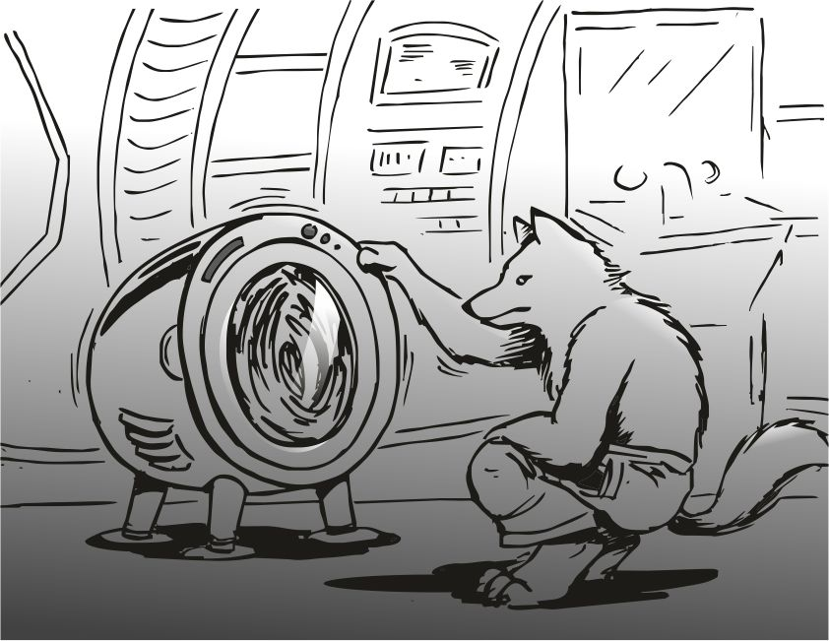
Újra megráztam a fejem, és a mosógép végre előttem volt. kinyitottam az ajtaját, beszórtam a kis halom ruhámat, betöltöttem a mosó golyókat, és beindítottam a gépet. jó kis találmány, egy vizet használ a fürdőzőkkel. ha többen fürdenek, akkor hatékonyabban mos.Bólogattam, jó kis cucc ez. igazság szerint gyáva voltam megfordulni, és a csajt nézni, mert azt hiszem úgy is maradok. amíg a csaj fürdött, én csak néztem a forgó ruháimat abba a kis kör ablakban. csak forog, és forog. időnként irányt vált. igyekeztem a mosógépre koncentrálni. mi alapján dönti el, hogy mikor merre kell forgatni a ruhákat ? Csak forog, és forog. amíg a ruhák vizesek, addig nem is lehet megállapítani, hogy mennyire tiszta. közben elállt a fürdővíz, és a mosógép is felpörgött, most kifugázza a vizet. kész a csaj, biztos most törölközik kissé leszegtem a fejem, így nem éreztem lehetségesnek, hogy hátranézzek, és a csaj testét bámuljam . kis csöpögést hallottam hátulról, és matatást, nyilván most törölközik. meg se mertem mozdulni. nem is emlékszem olyan estre, amikor én ne mertem volna megtenni valamit. de ezek új idők, itt teljesen máshogy kell viselkedni, teljesen éltérően a múltamtól. na ez a kemény ügy amúgy is holnap lesz terítéken. na az egy igen rázós menet lesz, amikor kiderül, hogy én ki is vagyok, és hogyan kerülök a képbe. kipattant a mosógép ajtaja. lassan, egykedvűen vettem ki a jól ismert cuccaimat a mosóból, és már most így félig vizesen is sokkal világosabb szürkék, mint amire egyáltalán emlékeztem. ott forgattam a mancsomban az egyik pólómat, úgy emlékeztem, hogy lukas, de a lukat nem találtam sehol. aztán hirtelen a törölközöm esett a fejemre, teljesen blokkolva a látásomat. kissé meglepődtem, és meg is billentem hátrafelé, de jól korrigáltam. levettem a törölközőt a fejemről, és lassan kinéztem belőle, a csaj ott állt teljesen meztelenül. na ettől seggre ültem. lassan nyújtottam felé a törölközőt, hogy tekerje be magát. persze nem sikerült neki, mert a derekára tekerte , és így a mellei szabadon voltak. lassan hátat fordítottam neki, és hamar összeszedtem a ruháimat, amik már eléggé szárazak voltak ahhoz, hogy viselni lehessen őket. így az az ötletem támadt, hogy az egyik pólómat ráadom, mégse mehet így ki a fürdőből. letettem a székre a többi ruhát, és nyújtottam neki a frissen mosott pólót. nagyon vigyorgott, látta rajtam, hogy teljesen megfogott. hamar össze szedtem a többi ruhát a székről, és a ajtóhoz mentem, és habozás nélkül kinyitottam. sötét folyosó. helyes, sehol senki. lassan elindultam a kabinom felé. mindenfelé csapongtak a gondolataim, főleg az egóm harsogott túl mindent, hogy miként győzött le a csaj.
Újra, meg újra.
Meg kellett bocsájtanom magamnak, mert soha nem láttam még ilyen szépet, és a saját fajtársam. az utolsó csaj, és még szép is. nem vártam én semmire, kinyitottam a kabinom ajtaját, és mentem a földre egyből a nagy pokrócomra. mögöttem jött a lány egyből, már nagyon jó kedve kerekedett, ahogy az arcára nézek. a kedvenc párnámat persze nem kapja meg. itt gyorsan húztam egy lelki határvonalat. bárhogy kéri, nem adom oda. jól be is takaróztam, és úgy helyezkedtem, hogy ne is férjen hozzá. a párnám lesz az utolsó váram. ha azt kicsalja belőlem, akkor végleg le vagyok győzve. szépen kikerült, és felmászott az ágyra. nagyon minimális mocorgás után már egyenletesen szuszogott. mindenhova csapongtak a gondolataim, és egyre csak arra gondoltam, hogy mekkora hálásnak kell lennem, hogy ekkora visszaállítási esélyt kaptunk. ezt a lány még nyilván nem vágta le. az ő gondolatmenete szerint én őt kihoztam a gyilkolásból. így az ö szemszögéből én vagyok a megmentő . kissé forgolódtam a földön. ugyan szokatlan nem volt, sokszor aludtam a szabad ég alatt, de ez a helyzet sokkal másabb. most teljesen más szabályok szerint kell játszanom, mint ahogy tettem az egész életemben. nagyon kényelmetlen lelkiállapotba kerültem, és csak csapongtam ide oda, az alvás nagyon rosszul ment, sokat néztem az órát is, és az idő nagyon lassan telt. sokszor bevillant a meztelen csaj képe, amikor fürdik, és mindig megáll tőle az eszem, teljesen elvesztem a gondolkodási képességem, és most életemben először még féltem is, talán rettegtem a következményektől, ha nem jól csinálok valamit, akkor nincs az, hogy bocsi elrontottam. néha el el szundítottam, és igen kényelmetlenül aludtam, az agyam pörgött, és csapongott. az egyik ébrenlét alatt éppen háttal feküdtem a csajnak, és éreztem hogy matat mögöttem, és lassan bebújik a pokrócom alá ő is. hátulról odabújt hozzám, és a tarkómon éreztem a meleg szuszogását. az oldalamra tette a mancsát, és nem éreztem már semmi remegést, semmi rázkódást, csak nyugodt szuszogást hallottam, és a melegségét éreztem. most mi legyen ? Keljek föl, és parancsoljam az ágyba vissza ? Vagy minden maradjon így, de akkor holnap igazi katasztrófa lesz amikor kiderül, hogy én ki vagyok. ott én nem bukhatok el, mert akkor vége mindennek, a legényeket kitesszük a másik bolygón... ... és akkorra ... ... már mindennek ...... egyenesbe ...... kell ...... ...... ...... ....
Így bealudtam... ... ... ... ...csak foszlányokra emlékszem belőle, sokszor bevillant a csaj meztelen képe, és a két szeme, ami úgy csillog, meg a küldetéstudat, és a megfelelési kényszer, ami életemben nem volt ekkora. aztán azt álmodtam, hogy a hátamon fekszem, és ő meg rajtam ül, nagyon keményen ugrál rajtam, és én meg majdnem felrobbanok, utána egy akkora orgazmusom volt, hogy mindenhol színes képek kerülgették a szemeimet, és a karmaimat mélyen belevájtam a combjaiba, és csak vicsorítani tudtam, és hátrafeszült a fejem is. utána jöttek még nagyon erős utórengések is, amiktől az egész testem ívben megfeszült. amikor ez a kép még mindig nem múlt el.

És még mindig ott ült, csak most ő rángatózott, vonaglott, és egész testében remegett egy kis ideig. utána, amikor már neki is elmúlni látszott, csak lihegtünk mind a ketten, és nem szólt egyikünk se semmit, csak néztem a szép szemeit, és a testét, és ő meg engem nézett. még mindig ott ült rajtam. lihegtünk. rá kellett döbbennem, ez nem volt álom . még nyilván nem tértem magamhoz. utána ő már el tudott ernyedni, és rám hasalt. végig éreztem a bimbóit a hasamon . amikor már meg tudtam mozdulni, a karmaimat kihúztam a combjából, és bizony volt vér is rajta rendesen, na ezt jól megszorítottam, kissé aggódós fejet vágtam, remélem nem fájt neki annyira. visszahúztam a karmaimat, és a földön lévő pokrócba töröltem mindkét mancsom. közben az orrát felnyomta az államig, és azt súgta nekem a lihegései között:-jó ...hhhhhh...... reg....hhhhh.....gelt - de a beszéd nagyon fárasztó ám ekkora orgazmus után. semmit se tudtam szólni, csak a kisebb utórengéseket próbáltam elnyomni, amik még mindig jöttek. nagyon nem tudtam ezt hova tenni, hiszen a galaxis legdrágább nőstényeivel keféltem már, de a saját fajtámmal még soha az életemben. ez messze sokkal nagyobb élmény volt így reggelire, mint bármelyik olcsó, vagy a legeslegdrágább nőstény a legdurvább feketepiaci űrkikötőkben. csak lihegni tudok, és nagyon erőtlennek érzem magam. a szemem be is csukom, és nem is hiszem el, hogy ez itt nem álom. megint érzem a nedves foltot a számon, és a szemem is ki kell nyitnom, a csaj az, és csókol. még mindig rajta ül. talán kicsivel jobban bírta, mint én, ő már tud mozogni. jó pár percig csak így feküdtünk egymáson, énnekem teljesen esélytelen lett volna bármiféle mozgás. most tényleg úgy szexeltünk, hogy egyik se tud a másikról semmit, még a nevét sem. ő azonban még pár perc múlva már lassan feláll rólam, és fölfekszik az ágyra. na de ott ki is döglik, elnyúl az ágyamon, és még egy pár nagyobb rángás végigfutott az ö testén is. na ez akkor ott se volt ám gyenge. én meg amint tudok mozogni, hasra fordulok, és beleharapok a párnába. megvan a párna, nem jutott hozzá. lelki támasz. utána az órára néztem, és láttam már régen vége a reggeli időnek, jól elaludtam. szerencsére semmi olyan dolgunk nincs, mint régen. fel is keltem, és láttam, hogy a tegnap mosott fekete gatyám is megszáradt, így azt vettem fel, az is érdekelt, hogy a hátamon a minta látszódjon, mint tegnap. új élet kezdődik mostanában, a nyugodt élet vár. sok dolgom van még addig, de ha ügyes vagyok, nem kell harcba mennem többet . felöltöztem ebbe a könnyű gatyába, kinyitottam a fülke ajtót. elnéztem balra, és láttam, hogy sok legény a nappali tartózkodóban van, játszanak, kártyáznak, senkinek semmi dolga, egyedül a szakács dolgozik, de ő is csak lassan, sok ideje van még ebédig. éreztem a hátamon a lágy légmozgást, ami a hajóban van, a hátamon a mintás szőrömet mozgatta a lassú szellő. lassan kijöttem a kabinból, és úgy éreztem magam, mint még soha. boldog voltam. az életemben mindent elértem, amit csak el lehet érni. utána visszanéztem a fülkébe, és láttam, hogy a csaj teljesen meztelenül fekszik az ágyon, és háttal van az ajtónak. biztos bealudt . becsuktam az ajtót. kezdtem felismerni, hogy annyi meg annyi életet kioltottam, és ezért az a büntetésem, hogy rengeteg életet kell indítanom. utána előrefordultam, és megindultam volna az étkező felé, de vagy 10en a legényeimből elállták az utam. mindegyiknek a " na milyen volt ? " arca volt. nem kellett szólniuk semmit sem. minden az arcukra volt írva. én csak elmosolyodtam, és becsuktam a szemem. mindenki örült, csak teljes csendben. igazán jól esett, hogy örülnek a sikeremnek, mert ők a helyzet közepében voltak, és átlátták a helyzetet, tudták, hogy kihalási veszély van, ami most látszik csökkenni . ez hatalmas előrelepés volt. közben elindultam a konyha felé, ahol a szakács egy kisebb reggeliadagot félretett nekem. igaz, hogy hideg kaja volt, de most mindennek örültem, minden kis sikernek. a nagyja úgyis hátravan, a szembesítés, hogy ki vagyok én, és miféle csapat ez......
Na lássuk a reggelit. habosított tészta , elég hideg húspogácsával, meg van itt valami madárféle főtt tojásai, és még valami darált zöldségmassza. volt még sajt is régebbről. hallom az egyik ajtó nyílik, már mindenki a nappali tartózkodóban van, aki ilyen későn ajtót nyit, csak a csaj lehet. a legények is látták persze, a fele csapat úgy helyezkedett el, hogy könnyen rálásson a folyosóra. az egyik ubrill sétált erre, mancsában a kommunikátorral. nagyjából egyszerre értek az étkezőbe. a csaj egyből leült mellém, és a szabad mancsomat meg is fogta, és egyből rá is dőlt a vállamra:
-jóóóóreeeggeeeelt - mondta mormogva, ismét minden szó egybe volt. én elnéztem a feje felett, és egy kemény fejű egyértelmű bólintással jeleztem, hogy "most jön a balhé". a másik srác egyből sarkon fordult, és ment vissza a vezérlőbe, és ott szorgosan nyomogatta a gombokat. mivel a többiek is egyből levágták a dolgot, a "kemény mag" 6 fő lassan átcammogott az étkezőbe. a szakács látta, hogy itt mindjárt nagy balhé lesz, gyorsan elment a körlete felé. a csaj nem evett semmit sem, csak rám nézett, és csillogott a szeme. erre én is mosolygási kényszert kaptam, de a többiek kezdtek begyűlni.
-mos'márelárulodaneved - búgta majdnem egyenesen az orromba. Na ! Ezt hívom én időzítésnek. most kell lecsapni. Időzítés !
- tudod a nevemmel jön a múltam, de már egyáltalán nem vagyok büszke rá. a nevem krull yvoryth, és kalózok vagyunk - egy pillantással jeleztem a kormányosnak, aki leütött egy gombot, és a központi kijelzőn megjelent a 3d -s képem, és pörögtek rajta a fejpénz - értékek galaxisonként, és egyéb adatok. a számítógép megszólalt azonnal az elején. a csaj meglepődve dőlt a falhoz :
- neve: krull yvoryth, a " the lone ranger " hadi kalózhajó tulajdonosa, és 30 fős veterán harci legénységének parancsnoka, a teljes szektor legsikeresebb gyilkosa . 9.2 millió gyilkossága van - ettől teljesen nagyra nyíltak a szemei, és mancsait a szája elé kapta - származása: forrás bolygó , szülei : krull yvoryth, és nina nutlea . fajtája: hím iburron, egészségi állapota: kifogástalan, frissítve 50 másodperce, eddig ismert betegségei, gyengeségei: elenyésző. Múltja : fiatalkorától elrabolva a szülőbolygóról kalózok által, rabszolgának eladva a nagy polip hadtest egy hadnagyának, utána egy kalózhajó "örege" felvette, és felnevelte. később a hajó parancsnokságot elnyerve magánzsebre dolgoznak, és kimagasló sikereket érnek el. több, mint 20 éve 100 % küldetés sikerrel dolgoznak. jelenleg a legjobban körözött hajó/személy az egész galaxisban, nincs olyan birodalom, aki ne akarná halottan látni. Mindenhol kimagasló jutalmak a nyomravezetőnek. egyéb : az utolsó elérhető hím a fajtájából. további példányok nem találhatóak a központi adattárban, frissítve 22 nappal ezelőtt.
Erre a monológra csak nagy csend volt a válasz. ránéztem a csajra, és láttam, hogy nagyon erősen gondolkozik. utána benyögte a tank is végül rettenet mély hangján:
- üdv a lone ranger fedélzetén- a hangja a a fajtájának köszönhetően volt ennyire mély. nagyjából a bőre is olyan vastag volt, mint egy tanké, és majdnem leölhetetlen. komótosan felállt, és lassan elcammogott a nappali tartózkodóba a többiekhez. a többiek is biccentettek nagyjából szépen egymás után, és lassan mind elfogytak, már csak ketten voltunk. még mindig nem sikoltozik, és nem ijedezik. lassan visszateszi a fejét a vállamra, és halkan mondja:
-mindigegycsaládravágytam, megsokgyerekre, felhötlenboldogságra - mondta teljesen mélázós hangon suttogva, közben fölfelé nézett a nagy kijelzőre, ahol még mindig a 3d -s képem volt látható, jobb mancsomban a kedvenc nagyobb fegyvereim felváltva. az a rengeteg gyilokszám csak pörgött, és pörgött. utána fojtatta halkan:
- deeeeehaezteeeeegykalózvezértöööööölkapommmeeeeeg, ééééénnekemaaaazisjó, plánehaijenjóképességü - suttogta, és közben teljesen átölelt - én meg a visszanéző többiekre néztem a folyosóra "most ilyenkor mi van" arccal.
Hirtelen minden lámpa lekapcsolt, és a sziréna szólalt meg, és bekapcsolta a sárga vészjelzőket a rendszer. gyorsan kifutottunk négyen a vezérlőbe. én ugráltam át minden akadályon, és elég gyorsan beültem a parancsnoki székbe, és a főkonzol egyből kiírta a hibát, közben az egész űrhajó sárga fényben úszott. azonnal kiderült a csajnak van egészségügyi gondja, a komputer észlelte a sebzéseket a combjain . mihelyst a vezérlés a problémáról tudott, a rendszer a sárga lámpákat kikapcsolta, és a sziréna is kikapcsolt. felpattantam a székből, és eliramodtam volna az étkező felé. már az ajtónál láttam a csajt, és fel is kaptam, mint egy üres zsákot. nagyjából, mint a múltkor, csak most egy rövidet sikított. felkaptam a vállamra, és elindultam vele a dokihoz a gyengélkedőre. a doki, és a szakács egy lény volt, csak mind a két funkciót ellátta. a riadó bekapcsolásakor ő is kap értesítést. amíg a vállamon viszem, fenékkel előre, láttam hogy elég frankón vérzik a combja. nem nagy a hajó, hamar odaértem a dokihoz, gyorsan lefektettem a csajt a kezelőre, és akkor már én is láttam, tényleg elég gáz, kissé tényleg véres. a doki elővett egy műszert, és meglebegtette a csaj teste fölött. a bal combja jobban vérzett, mint a jobb. a készülék mindenféle ábrát mutatott, kielemezte a seb mélységét, és keletkezési idejét is kiszámolta. a doki halkan megszólalt:
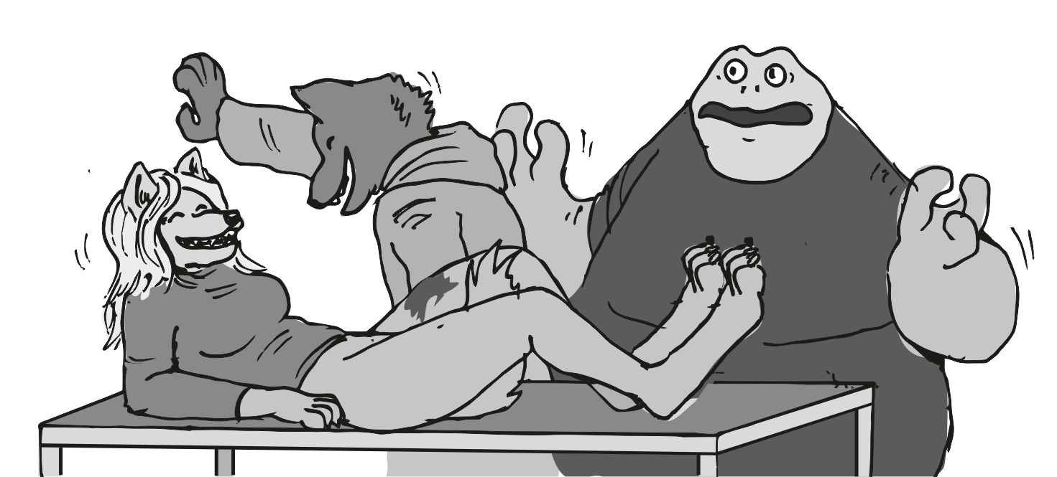
-valami beleakadt az éjjel mondta véletlenül , de mi ketten a csajjal akkorát röhögtünk ezen, hogy rendesen dülöngéltem , és a hasamat fogtam, a bal mancsommal meg a falat támasztottam. a könnyem kicsordult, és a jobb mancsommal töröltem le, a csaj meg oldalra kellett forduljon a röhögéstől, a doki meg csak félre emelte a kis készüléket, és furcsán nézett mind a kettőnkre " ezekkel mi van " arccal . aztán lecsillapodott a dolog, és odahajoltam a vizsgálóasztalra, megigazítottam a csajt, sima hanyattfekvő pózba tettem vissza, odamentem a talpához , és mutattam a dokinak a két mancsomat. "nem értem" fejet vágott:- most ez mi- mondta, és csípőre tette a húsos kezét, benne a vizsgáló kis készülékkel. én meg kitoltam a karmaimat, és lassan odatettem a combjára a mancsaimat visszahúzott karmokkal. nagy csattanást hallottam, a doki a homlokára csapott, és rázta a fejét:
- na akkor ezen röhögtetek. na szép, akkor adok egy kis olajkenőcsöt, ezt kell bele masszírozni, segít a gyógyulásban, de előtte mosd le rendesen a bundát.
Kissé még vigyorogtunk, amikor a doki elindult kifelé gyorsabb léptekkel. a csaj felült a vizsgálón, mancsában az olajjal, és a két karját a vállamra téve húzott oda, azt hittem kell segítség, hogy felálljon, lehet, még eléggé fáj a combja a tegnapi ... és megcsókolt megint, nagyon boldog arca volt, és azt hiszem itt már nem kellett aggódnom azon, hogy sikerült -e a dolog, és vajon kötélnek áll-e majd.
- lilith fyasea - mondta erőltetett lassúsággal, eléggé halkan, látszott rajta, hogy most nagyon figyel a szavak elválasztására, amire eddig nem. felállt a magas orvosi ágyról pont előttem, és pont ráállt a két lábamra az övéivel. utána még hozzátette, hogy - egyáltalánemfájnemnem - énnekem meg egyfolytában visszhangzott a fejemben, hogy lilit fájászéá , de szép név... és így tátott szájal , elmélázva mentem a csaj után, csak sokkal lassabban. Lilith . Lilit . csak úgy csengett ez a név, még kitalálni se lehetne szebbet, nekem egyértelműen tetszik ez a név. amíg ezen álmodoztam, a csaj bement a szobámba. én lassan mentem utána, nem kell sietni, hiszen mindjárt jön visszafelé a tisztálkodóba, hogy lemossa magát. mire odaértem, ő már elővette a törölközőt, amit tegnap este használt, és engem kikerülve kis tánccal elindult a tisztálkodó felé. én az ajtón benézve láttam a két véres mancs foltot az én kedvenc pokrócomon. gyorsan összeszedtem, kimentem, becsuktam az ajtót, és elindultam vele a csaj után a tisztálkodóba. a többiek csak néztek, hogy mi ez a nagy jövés menés, hiszen "semmi dolgunk" , csak utazunk kb. amikor beértem a tisztálkodóba, akkor a csaj már kezdett vetkőzni, én ledobtam a pokrócot a mosógép elé, és egyből be is raktam a gépbe, a mosó golyókat is, és becsuktam az ajtót.
Utána megfordultam, és azt néztem guggolva , hogy egyáltalán nem vészes a vérzés, szerencsére nem volt súlyos a karmolás.... de a teste az valami csodaszép volt. elég hamar kimosta a kis vérfoltot a bundájából, és a törölközővel gyorsan áttörölte, az arcát nézve a boldogság ragyogása volt az egész csaj. valami erősen seggbe ütött, el is dőltem előre... megfordultam. ja igen, a mosógépajtó, és a véres pokrócom. na nézzük csak kijött-e az a vérfolt. nagyon szúrósan nézve még volt nyoma a dolognak, de ha ennyire elenyésző folt maradt... tényleg alig látni .. átölelt a csaj hátulról, és halkan búgta a fülembe:
- belekellmasszirozniazolajatemléxelugyeee - oda is bújt hozzám s a mögöttem a mosógépajtó becsukódott. úgy éreztem magam, mint aki az eddigi munkáért most kapja meg a "fizetséget". így boldog voltam. felvettem a földről a pokrócomat. már nem néztem meg, csak örültem a helyzetemnek. lassan cammogtam a szobám felé a jobb vállamon a pokróccal, a csajt láttam, hogy az étkezőben éppen kikéri magának az erősen megkésett reggelijét. én lassan mentem tovább, és a szobámhoz érve a bal mancsommal kinyitottam az ajtót, lazán be hajítottam a szoba közepére, és már vissza is zártam. nyugodt voltam, tudtam, hogy így alakult a helyzet, ismét elöntött a hála-érzés. továbbsétáltam zsebre dugott manccsal a híd felé. a jobbomon volt egy nagyobbacska ablak, és a csillagok pont felém jöttek, mivel a hajót úgy kormányoztuk, hogy oldalra menjen. szép egy látvány volt, igazán sose álltam meg csodálni a galaxis szépségét. igazából sose vettem észre. igazából mindig más dolgok kötötték le a figyelmem. aztán lassan tovább sétáltam a hídig. ott felpattant a kis srác, és tisztelgett nekem, mint a kapitánynak. ezen kissé elgondolkoztam. ennek a tisztelgős dolognak sosem voltam elvárója, ez csak az "öreg" hagyatéka. de most már, amikor majd leszállunk, és szétküldöm a bandát teli zsebekkel, akkor ennek véget kell vetni. egy igazi mosolygós csoportképet csinálunk majd, amiből kap majd mindenki. közben lassan leültem az irányítópultba, a fő konzolba. a mancs forma világított, én meg beletettem a mancsomat, és a teljes hajó irányítása immár a mancsomban volt. ellenőriztem a szöget, a sebességet, a hajtóművek állapotát, és beállítottam a statisztikai mérések kezdetét. minden hajtómű fogyasztást ezután felír a számítógép, hogy később ebből számolni lehessen:
- keresni kell egy nagyon alkalmas bolygót itt a hatósugarunkban, ahol leszállhatunk , és el rejtőzhetünk a polipok elöl. addig titeket kiteszlek ezen a sivatagi bolygón itt vastagra tömött zsebekkel - mondtam, és a kis srácra néztem. az arca nem tükrözött semmiféle boldogságot, inkább a csalódottságot véltem benne felfedezni . nem szeretett volna kiszállni, de már mindegy, jó gazdag lesz mindenki, és mehet, amerre lát. a számítógép kidobott egy pár jónak tűnő bolygót az adatbázisból, de egyik se tetszett igazán... ez túl sivatagi, ez túl őserdős, ez túl tengeres, ez túl fagyos, ezeken nincs légkör, és ahogy látom ezen a másikon már működő bánya is van ...közben a nagy kivetítőn néztem a lehetséges bolygó adatokat, és éreztem hogy valami a mancsomra kúszik, el is kaptam, a jel a kivetítőn meg is szűnt azonnal, pedig csak a puha mancsa volt az a csajnak, így az leesett a vezérlőre , és az adatok ismét megjelentek a kivetítőn. erre leszegtem a fejem, ehhez a dologhoz, hogy nincs mitől tartani, még hozzá kellene szoknom, semmi ilyesmi nem volt eddig életemben, amitől nem kellett volna tartani. mind a két mancsommal megfogtam az ő mancsát, és lassan leemeltem a vezérlőről, megint elment a kép, és a szemébe néztem, közelebb húztam:
- úgy örülök, hogy itt vagy - mondtam, és nagyon boldognak éreztem magam . a csaj megszorította az egyik mancsomat, mert a másik mancsában még kaja volt, de nagyon mosolygott, utána oldalra nézett a kivetítőre, és mondta:
- ezekmifélebojgókvoltak - utána harapott egyet a kis szendvicsből, lassan lecsúszott a másik mancsa az irányítópultról, hátralépett a másik székhez, és leült oda közel hozzám, hogy jobban figyelhessen. amikor megette a maradék kaját is, lassan kiöntött egy kis olajat a mancsába, és már kezdte is szétkenni a combján. nem nagyon volt értelme ezek után bármit eltitkolni előle. inkább visszatettem a mancsomat, és újra megjelentek a képen a bolygók. színesek, vegyesek, eltérő távolságra:
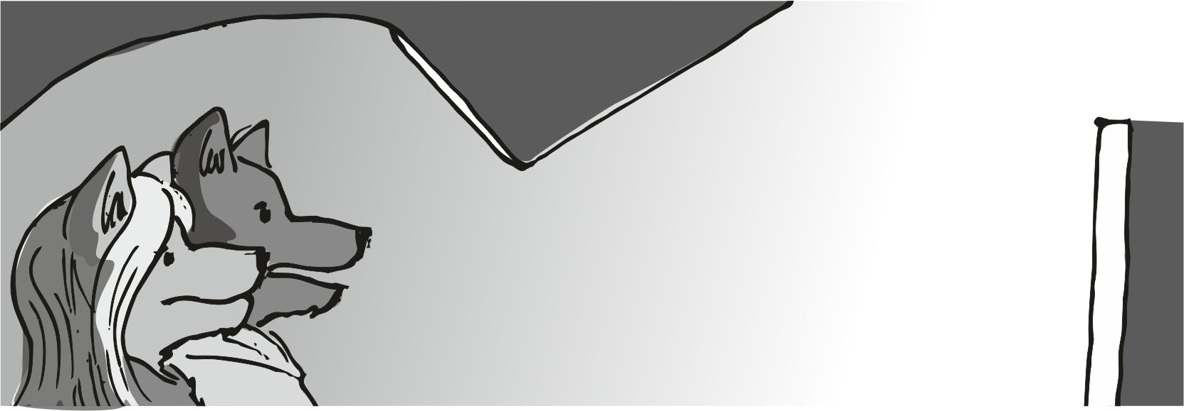
- ahova le akarunk telepedni, azt válasszuk ki- mondtam nyugodtan. előhoztam az elsőt - ez a sivatagi bolygó,xs891m a kódja, jó közel a napjához. sok víz nincs rajta, csak a sarkok közelében, de ezen keresnének utoljára a polipok.Nem lehettem túl meggyőző, mert csak a fejét csóválta. balra néztem, és láttam , hogy a kis srác is eltűnt valahol, nyilván a nappali tartózkodóba ment, mindegy is. nyomtam a következőre, hátha ez jobb lesz:
- ez egy esőerdőbolygó. 08iabf1 a kódja , 60 % mélységi esőerdővel, mocsárral, és 38 % tórendszerrel, pont megfelelő távolságra a napjától, még a sarkok közelében is masszív erdőség, de itt keresnének elsőnek a polipok, és túl messze is van innen, bőven hatókörön kívül. a csaj kitátotta a száját , és "akarom" arccal nézett rám, és sóhajtottam egyet, és a mennyezetet néztem, csak a szemébe ne kelljen nézni, amikor ilyeneket csinál. ez nehezebb, mint gondoltam. na jó, következő:
- ez itt egy fagyosabb bolygó 76nac1b a kódja, itt se keresnének a polipok sose, ivóvíz, és élelem bőven van, csak kissé messze van a napjától, ezért hideg van. az egyenlítőjén fagypont feletti a hőmérséklet még télen is - erre az arca didergős lett, és igyekeztem elképzelni a sok újszülöttet, ahogy a jégmezőn csúszkálnak. most letelepedős bolygót választunk. nem tehetünk rossz bolygóra, mert kihalunk. elszomorodtam, lássuk mi volt még, és a következő meg is jelent a képen
- csupa-csupa tenger bolygó... ...hülye kódok... ...sehol egy szárazföld - mondtam egykedvűen, és a csajra néztem. ő nem tűnt túlzottam boldognak:
- nemnövesztekuszonyokat - zárta le a beszédet egy rövid sorozattal, és mű-megsértődős fejet vágott. sajnos igaza van, még a hajómat se tudnám sehol se letenni, pedig ez van a legközelebb, és 100% , hogy itt előbb utóbb polipok jelennek meg, hiszen azok szeretik a vizes bolygókat...
- hhhhhhhhhh -jött ki a számon a sóhaj, és nyomtam a következőt :
- egy nagyüzemi gyár, és valamiféle érc bánya az egész bolygó, uucla kódja van, a uucla faj tulajdonában van, szívesen befogadnának minket, ritka durván őrzik, értékes érceket bányásznak ott, még pár polip csatahajót is visszavernének talán, és ott se keresnének a polipok... - erre leszegte a fejét, lassan felállt, és elindult felém sírós arccal. amikor odaért, akkor már láttam, hogy a könnyek készülnek kibuggyanni a szemeiből. nagyon közel jött, éppen csak hallottam a suttogását, elég szívszorító volt:
- aztakarodhogyagyerekeinkbányákbandolgozva.... - elcsuklott a hangja, de már láttam is az arcán, hogy nem is igazán akarja befejezni a mondatot, a szája elé kapta a mancsát, és egy pár nagy könnycsepp is lefojt az orra két oldalán az arcán. oda is bújt hozzám, ez a jövőkép ritka rosszul néz ki. valóban így lenne, hiszen természetes kaja ott nincs, ami meg van, azért dolgozni kellene a uucla fajnak. a harmadik negyedik generáció már munkásnak lenne nevelve, és lassan rabszolgák lennének .... na ez nekem is fájt, pedig erősnek hittem magam. kissé leesett a hangulatom. ennyire komolyan kell venni a jövő tervezését. a következményeket lehetőleg pontosan meg kell becsülni. csak így maradhatunk fenn. a fő csapásirányt választjuk most meg, a fő esélyeket a elszaporodásra, és a túlélési esélyeink is ezen a döntésen múlnak. a csaj a mellemen feküdt, és nagyon letörte a hangulatot:
- mutasdmégecceraztazerdöset - suttogta a mellemen feküdve, és már igazság szerint én is vágytam egy kicsit jobb irányra. már meg is jelent a kijelzőn a zöld bolygó képe, de én:
- az adatbázis másolatában találtam egyetlen darab felszíni képet is - kissé szomorú képet vágtam - a kis srác találta valamelyik szerveren biztos... sajnos nincs több kép róla - egyből kitettem a képet a nagy középső kivetítőre. a csaj azonnal fölpattant, és odaszaladt a kijelzőhöz, és rá is feküdt úgy, hogy a két karjával próbálta a kivetített képet átölelni:
- otthon - mondta, és a képre nézve nekem is könnyebb volt elképzelni azt, hogy ott lakunk, mint a többi bolygón. a homályos képről sajnos nem felismerhető a fák mérete, de a lényeg rajta van. ameddig a szem ellát, tiszta erdő minden. valószeg egy leküldött szonda csinálta a képet, egy kinn várakozó nagyobb hajónak, de utána nem sokkal már el is romolhatott. sajnos azonban egy iggggggeeeeen súlyos gond van ezzel a bolygóval. szomorú is lettem tőle, ahogy mondtam:
- túl messze van, bőven hatókörön kívül van, és a polipok ott keresnek majd minket először - kissé reménytelen fejet vettem fel, és igyekeztem a lehetőségeket jól kivesézni, de sajnos a bolygók nem túl jó helyzet elé vezetnek minket. na majd ha leszálltunk, akkor átbeszéljük a dolgot, hogy mégis mekkora a kockázat, és melyik a jó döntés . szerencsére nem kell egyedül döntést hoznom. a lány leemelte a két karját a kijelzőről, és hátrébb lépett, hogy az egész képet lássa. mosolygott, és éppen hogy háttal állt , de akkor is láttam, hogy a könnyeit törölgeti. de ... akkor se jutunk el oda, túl messze van, bőven a hajó hatókörén túl.
- éshatöbbszörállunkmegtankolni- mondta hátrafordulva a csaj, és láttam, hogy hiába törölgeti, még mindig könnyes a szeme. fölnéztem a mennyezetre, csak az ő szemébe ne kelljen nézni:
- komputer - szóltam a levegőbe, és két gyors pittyegés hallatszott - van -e lehetőség többszöri tankolással hatókörbe helyezni a 08iabf1 bolygót?
Mind a ketten figyeltük a középső kijelzőt, ahol teljesen nyilvánvalóan kombinálta a komputer a hatókörben lévő bolygókat, hogy az utolsó tankolással elérhető lehessen a zöld bolygó, de az utolsó még hatókörben levő bolygó is a uucla gyár, és bányabolygójáról teljesen teletankolt állapot esetében sem esett a hatókörbe a bolygó, hanem a jelzett körön éppen kívül esett. egyértelműen látszott a száraz válasz. mind a ketten elszomorodtunk. a csaj különösen , mert sírva is fakadt, és beleszaladt az ölembe, és ott sírt tovább. na ettől vérzett a szívem, ismét a menyót néztem, ezt a sírást többet nem akarom hallani. elég sok ideig voltunk így, hogy én csak ültem, a középső kivetítőn folyamatosan mentek a variánsok, az összes körzetbe levő bolygót bepróbálta a rendszer, mindenféle bolygóállással, de amúgy is mostanában fognak egymáshoz a legközelebb lenni az uucla bányabolygó, és az őserdőbolygó. az összes lehetséges kikötőt kipróbálta a rendszer, a teli tankkal számolva. a végeredmény ugyanaz volt minden esetben. ez idegesítő:
- a legközelebbi bolygó, ahol tankolni tudunk az őserdőbolygóhoz, az uucla fajnak a bányabolygója ?- Kérdeztem az adatok újra, és újra megszimulálása után. a komputer kimerevítette a képet, és mutatta, hogy valóban semmi űrállomás nincs a zöld bolygó közelében, még leszállni se tudunk sehol, csak a uucla bolygó körül keringő űrállomáson tankolunk, akkor ez az eredmény. ha más bolygót nézünk, akkor az eredmény sokkal rosszabb. csak így juthatunk a közelébe. a baj az, hogy először a fel, és majd később otthon a le szálláshoz kell a legtöbb üzemanyag. nagyon nyomasztó volt a helyzet. idegesített, nyugtalan voltam, a csajnak meg sírásra görbült a szája a helyzet miatt, és lekuporodott a szélső székbe, ahol fekve kissé kényelmetlenül, de le lehetett dőlni. én felálltam, és odaültem a kis fotel mellé a földre:
- megpróbálunk eljutni az 08iabf1 őserdő bolygóra - mondtam, de erre csak egy reményteli ábrándozós válasz jött:
- abojgónakanevelegyen... ...FLOONA - mondta halkan, és nagyon reménykedős hangon. erre felálltam, és odamentem a konzolhoz, a székbe ugyan nem ültem bele, de kikerestem a bolygót, és annak tulajdonságait. mindent mondtam, ami a képre volt írva. - érdekesen a floona névre semmit se talált a navigációs komputer - a csaj nézte a keresési eredményeket a középső kijelzőn , miközben beszéltem - most nevezted el ? Oké, lássuk csak. 30 óra egy nap, és 300 nap egy év . nincs semmi maradék, semmi, 0,0% . azt írja 18 óra napsütés, és 12 óra éjszaka. plusz-mínusz pár perc. az időszámítással nem lesz semmi gondunk, semmiféle hold nincs, így ár dagály, és apály nem játszik. a hőmérséklet viszont nagyon meglepően egyenletes, a bolygó dőlési szögéről nincs adat, de ez a hőmérséklet egyenlőség kemény. akkor se tél, se nyár ? Se semmi ? Csak egyfajta idő van egész évben ? Hol esik a nap, hol meg süt az eső - erre kissé kuncogott a csaj - vagy mi. fordítva. érted. a bolygó alapvetően a nagy polip adattár szerint lakhatatlan, mert a többszörös ózonréteg kemény leszállásra alkalmatlan.... és nincs annyi óceán, amihez ők szokva vannak... ...ez micsoda már. miből van az ózon ? Acélból ? - a csaj a fejét rázta, szerintem nem is érti miket hordok itt össze - na mindegy, tovább, a bolygón kialakult ökoszisztéma van, egyenletes, gazdag élővilág, és a földi terület százalékában 97 % -ban van erdő. legalább lesz hol leszállni remélem. a bolygó százalékban 29 % -ban tenger, és 69 % -ban meg földterület. Mivaaan ? ?? És az a maradék 2% az micsoda ?? Egy százalék micsoda ? Fehér foltok a térképen?? Ki írta ezt a baromságot ?? - amúgy valóban ekkora hülyeséget még soha életemben nem láttam, pedig irdatlan sok bolygót analizáltam már, és majd' mindegyikre le is szálltam .
-honnantuggyukmajdhogyelteltegyév - mondta halkan a csaj, és sajnos igaza volt. se tél, se nyár, se semmi, akkor miből látod, hogy eltelt az egy év ?
- semmi mást nem látok, ki kell számolni azt a 300 napot - kicsit ráztam a fejem - majd a leszállás napjával kezdjük az évek számlálását - egyre törtem a fejem, de semmi se jutott eszembe . mi a fenéhez viszonyítsunk, ha nem ehhez ? Semmi támpont, mint például a hó esés, vagy a téli hidegebb időszak... ilyesmi . na mindegy, hiánypótlásra ez is jó lesz. utána a valós távolságot néztem meg a jelenlegi helyzetünk, és a floona között. na erre elnyúlt a fejem, ez hatalmas távolság, fogalmam sincs, hogy jutunk el oda, ha valahogy folyamatos üzemanyag ellátásunk van, akkor is hónapig tart az út. Legalább. de menet közben az űrben nem lehet a semmiből tankolni. tartalék tartályokat kell beszerelnem ?? Közben eszembe jutott, mennyi mindent nem mutattam neki. van nekem jó pár régebbi felvételem a forrás bolygóról. egyes városoknak az archívumából, majdnem mindegyikhez igen olcsón, vagy ingyen jutottam hozzá. senkinek sem kellett régi iburronos film ... az egyikhez úgy jutottam, hogy meg kellett döngetnem keményen a tulaj lányát, aki borzasztó hisztis korszakát élte, és szentül hitte a tulaj, hogy a lányának a hisztissége ettől elmúlik majd. na igen, ki lett kötözve, és egész éjjel pumpáltam bele az anyagomat. azon a videó megszerzésen dolgoztam a legtöbbet... reggelre lógott ám, és nem csak a nyelvem.... majd ezt a részt majd inkább kihagyom a meséből:
- szerintem ezeket nem is láttad, hiszen túl kicsi voltál, amikor elkerültél hazulról - mondtam, és az elsőt máris betöltöttem a nagy képernyőre. hitelesítés itt nem kellett, hiszen a mancsom végig az irányítóban volt. a képen egy pár fiatal hím iburron azon verseng, hogy az akaraterejéből ki tud nagyobb köveket megmozgatni, és a vesztesnek meg pucéran kellett szaladnia. elég hosszú videó volt, a kép sokszor elég ferde, illetve remegős volt, aki a kamerát kezelte, lehet, hogy végig röhögte a felvételt... de a végén a vesztest pucéran csak hátulról láttuk elszaladni, de mindegyik nevetett akit a kamera csak mutatott, és az utolsó képek is a saját lábát vették, valószínűleg a röhögéstől el is fáradt a karja.
- ezmegmivolt - nevetett fel a csaj , és hátrafordult. hogy is magyarázzam meg.

[ liquid cinema - star chaser ] ♪ ♫ ♬

Kitérő választ kerestem:
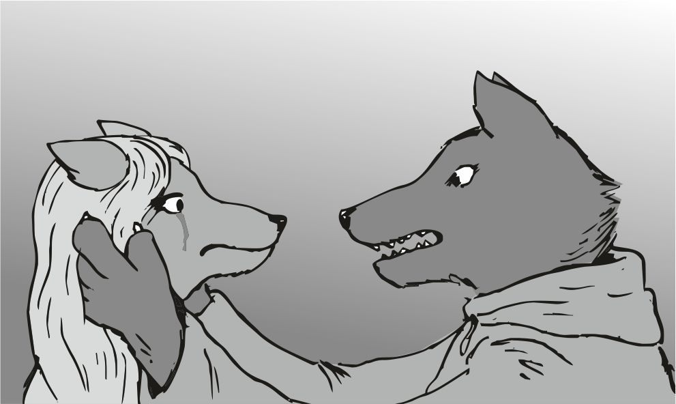
- ez az , amit most láttál, ez volt a forrás bolygó. ez akkor készült, amikor még a polipok csak mint külső fenyegetés voltak - a videót visszatekertem, és kimerevítettem azt a képet, ahol véletlenül rátéved a kamera a távoli városokra - hatalmas kiterjedésű városok voltak, milliárdok laktak bennük, és zsibongott az élet. milliárdok, és milliárdok éltek rajta. ez egy élettől nyüzsgő bolygó volt. én még láttam életében - itt sajnos kicsúszott egy elég nagy könnycsepp - virágzó városok voltak, és nem tudták, hogy az adó fizetésének megtagadása itt már nem ok , hogy felrobbantsák az egész bolygót... ...amúgy is azért mentek oda... ...a válasz a megtagadásról már nem számított... ...a teljes populáció elveszett - itt megfogtam a két mancsommal az arcát , és belenéztem a szép szemeibe. látszott az arcomon, hogy csurgott le az a könnycsepp - mi ketten maradtunk csak, az egész szektort átutaztam, és még csak hallani se hallottak iburronról sehol, sehol, sehol az egész szektorban. sehol... - na itt tartottam egy kis szünetet is - ...na ennyire fontos az egészségünk, és a túlélésünk. mi ketten vagyunk most az egész iburron faj. az egész hajó a te egészségi állapotodat figyeli minden percben egyszer. emiatt jelzett a sárga riadó is. emiatt vittelek a gyengélkedőre - és adtam neki egy csókot, de ezt semennyire se viszonozta, de a szemeiben láttam, most építi fel magát a romjaiból, és az új életnek megfelelő beállítások is most lépnek működésbe. szinte éreztem a mancsommal, hogy a régebbi énjét most vedli le , ami ő régen volt a bányabolygón, és én csak a színtiszta iburron nőstényt kapom meg. őneki is változáson kell keresztülmennie, lehet a mérték is akkora, mint az én átváltozásom ? - nézzünk több videót - szóltam végül, és elengedtem a csaj fejét a mancsaimmal. lassan leültem, és betöltöttem egy másik videót. ez az a videó, ahol a jó kis csaj van. vigyáznom kell, semmit se szabad előre elárulni belőle. ebben egy igen gyorsan haladó járműben utazunk a városok között, néha erdők szélén, kanyargós utakon, és a kamera sűrűn mutatja a jármű vezetőjét, egy sötétebb bordó bundás fiatal hím iburron az, és közben beszél ahhoz, aki a videót csinálja. néha dob egy egy mosolyt is. elég vagány. ja . a kamera nem áll egyenesen, sokszor megbillen, de láthatóak a távolban a hatalmas városok, és a nyüzsgés, pár repülőt is látunk, de a kamera persze nem követi ... a jármű direkte elkerüli a városba befelé vezető utakat. a vezetője igazán ügyes, szépen vezet, sokszor faroltatja a járművet ... sok szép helyszínen mennek át, de a kamerás nem figyel túlzottan a felvételre, sokszor csak a jármű ajtaját látjuk belülről. a videó halad tovább, a jármű száguld, és lassan közelit egy töltőállomáshoz, ami mellett a földön az a rengeteg napelem fekszik. a jármű lassan megáll, és kiszállnak belőle. a vezető a töltőállomás villanykábelét rádugja a járműre, és utána odalép a kameráshoz. elveszi tőle a kamerát, és a másik iburronról is csinál képet. jó kis nőstény ...
- anya - a csaj felsikít, és a mancsát a szája elé kapja, én meg azt se tudom mit csináljak, össze vissza kapkodok, és inkább visszatekerem a videót arra részre, ahol a vezető elsőnek készít képet arról a csajról . kép áll. jéééé , tényleg, mennyire hasonlít ... pedig a képen egy fiatal csaj van ... most így nagyjából egyidősek ... a csaj meg puszilja , megsimítja a kijelzőt, és a képen lévő csajnak az arcát simogatja . erre nem lehet felkészülni. mi a fenét csináljak ? Akkor aki a járművet vezette végig, arra nem reagált semmit sem ... az akkor az apja a bordó bundás ?
- hogy hívják ? - kérdeztem belezavarva az emlék képeibe . a csaj csak zokog, nem merem elvenni a képet, a konzollal csinálok is képet róla. sajnos elég rossz minőség, ezért a többi képkockák közül választok egy sokkal élesebbre sikerültebbet. szépen mosolyog, és valóban, nagyon hasonlít.
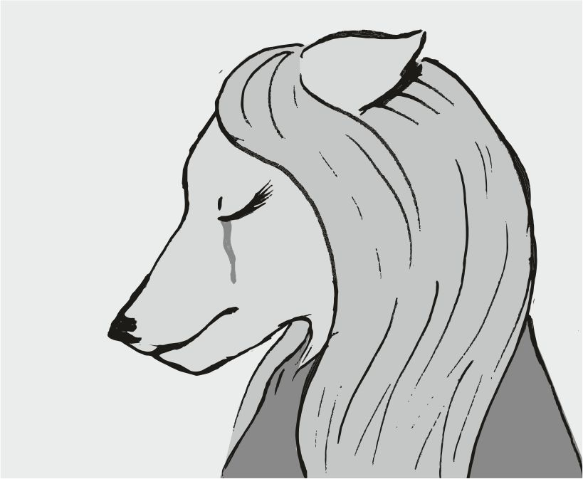
- sosetutttaammmmeg - sírta hátra nekem . én lassan felálltam , és odamentem hozzá a kijelzőhöz. jól összenyálazta. valahogy meg kell nyugtatnom:- ha élne anyád, akkor nagyon büszke lenne arra, hogy te vagy itt, és nem más. a régi életeddel fizettél ezért az űrutazásért, úgy, ahogyan szerintem én is - mondtam teljesen őszintén. én hittem is, hogy bármely szülő örült volna ha az ö kölke írja újra a történelmet, és alapítja újra a fajt. ennek az utazásnak elég durva ára kellett legyen, hogy a kis kölkét kiküldje a világűrbe úgy, hogy azt a kozmoszból senki se neszeli meg. elsők között tudtam volna meg, hogy ő ott van azon a bolygón. egész más életem lett volna, ha tudom, hogy ő él, még azt se kellett volna tudnom, hogy merre. a csaj hozzám bújt, és ott sírt tovább. na akkor hogy vigasztaljuk meg ? Nem tudtam semmit se tenni. a csaj azonban már kezdte törölni a könnyeit a mancsaival, és szipogva mondta tovább:
- biiiizzzzttooosssshoooogyőőőőőőőaaaaaz, azarcátsosefelejtemel - hüppögte , és a képet simogatta a kijelzőn - neaggódjaaaaanyaaaaajóóóóólvagyok ... ... mááááárútonvagyokhazafelé - hüppögte, na erre nekem is kicsurgott egy pár csepp könnyem, a mancsaimmal gyorsan letöröltem őket. nem is emlékszem , mikor sírtam utoljára. azt hiszem akkor, amikor az öreget égettük a hajtóművel. de akkor minden gyilkos sírt körülöttem. apánk volt ö apánk helyett. apaként szerettük, apaként távozott közülünk . annak már sok sok éve. a csaj most is ugyanúgy sírt, pedig nem kéne. hiába, nem tudjuk visszahozni, de ez a videó egy csoda. ki hitte volna, hogy pont az ő szülei vannak a felvételen ? Igyekeztem kikapcsolni a képet, hogy ne legyen annyira zavaró a dolog. ezen a jeleneten kissé kiakadtunk mind a ketten, látom őt azért rendesen megviselte a dolog. énnekem még ennyi "szerencsém" se lesz, hogy a szüleimről bármiféle videót / fotót találhassak. már az arcukra sem emlékszem. de ha meglátnám őket bárhol, kb. én is azonnal reagálnék, mint most a csaj. pár órával később már meg mertem mutatni a kinyomtatott verziót is, ami már eléggé szakadt volt, és kopott is volt jelentősen, de az arc tiszta volt, csak a széle volt rongyolódva. elmeséltem neki, hogy ezt az egyetlen nőstényképet láttam én egész életemben. soha nem láttam egyebet, vagy bármit, ami iburron kép lett volna. láttam az arcán, hogy azonnal bele tudja magát élni a helyzetembe, hiszen ő sem látott még hím egyedet a saját fajtájából, csak neki annyi hátránya is volt még ehhez, hogy neki lehetősége sem volt keresni a másikat. együtt pityeregtünk a talajon, és a mancsaiban volt az a régi nyomtatási kép.
Egy kicsit később már megnyugodtunk mind a ketten. az űr csendje ebben sokat segített. végül már csak pihegtünk. jó volt csak úgy simán üldögélni. holnap a hajtóműveket újra be kell majd indítani, ahogy a komputer kiírja, a helyes irányba kell majd menni. vagy mi. végül is most fogok csak igazán a helyes irányba menni. eddig összevissza mentem, ahogy "éppen sikerült" . ahol több bevétel volt, vagy izgalmasabb munka. az egész délelőtt ezzel ment el, hogy ott ültünk a vezérlőben, és néztük a csillagokat. senki sem beszélt. mindenki a saját gondolatait rendezte. abszolút csendben siklott a hajó a kijelölt útirány felé. holnap újra be kell indítani a hajtóműveket, van 3 % irány eltérésünk.
A csaj hozzám bújva szuszogott, egy-egy nagyobb meteornál, bolygó mellett elhaladásnál, vagy egyéb látványosságnál a nagy front üvegre tapadt, még az orrát is nekinyomta a hideg felületnek, úgy bámult. a távoli galaxisok valóban szépek voltak, de itt kinn az űrben nem egy kapkodás ám az utazás, mint egy kerekes járművel a bolygó talaján. itt fenn az űrben nagyon lassan mennek a dolgok.
- "din-din" ebédidő - mondta a komputer, és a hajón lassan indultak meg a lények az ebédlő felé. a duci szakács már egy jó ideje ott volt, nagyjából tudta, melyik tányérba mekkora kaja adag kell. amikor már a fél banda kinn volt, a csaj elkezdett mozgolódni, elég türelmetlen képet vágott, már sűrűbben nézett hátrafelé, mint a hajó ablak felé.
- éhes vagy már igaz ? - kérdeztem nagyon halkan , és a hajó irányításában semmit sem kellett intézni, egész holnapig semmi esemény nem várható. erőltetett lassúsággal felálltam, és kihúztam magam. bőven egy fejel legalább magasabb voltam a csajnál, a korát próbáltam megtippelni. azzal se kellett sietni. majd egyszerűen megkérdezem... lassan elindultam hátrafelé az ebédlő irányába, ekkor rádőlt a hátamra, és a két karjával körbefogott, mancsai kitárva, és azokkal fogott :
- mileszazebéd - kérdezte halkan. ha nem veszi le a mancsait a mellkasomról, és a hasamról, biztos begerjedek. akkor tehát így intézett el engem tegnap éjjel. nyilván kimasszírozta belőlem a dugást . a szakmája. hehe. de ilyen anyag még nem volt a mancsában. lassan odaértünk az ebédlőhöz. nekünk nem volt szedve tányér. üres tányér meg már nem volt. furcsa nézésemet a ducira vetettem, aki sunnyogott valamit a pult mögött. akkor nekünk szed utoljára. amúgy meg mindegy. a többiek jó kis főtt húst kapnak mindenféle zöldségágyon, csak a növényevők kapnak sima köretet.
- tádáá - mondta elég halkan a duci, és egy elég nagy húsos tálat vett elő.
- ezmostvalamiviccakartlenniugye - mondtam morogván én is minden szót egybe. eléggé csalódott fejem lehetett.
- nekemteccik - mondta a csaj boldogan, és ahogy ránéztem, őneki mindegy volt, a földről is evett volna inkább, mint tovább várjon. el is vette a tálat, és elindult egy üres rész felé, ahol nem evett senki. letette a tálat, és már evett is. én az evőeszközökkel a mancsomban érkeztem, és kicsit elidőztem az asztal mellett, hátha észreveszi, hogy van evőeszköz is, de esélytelen. inkább leültem, és ettem én is. föl se tűnt neki, hogy hoztam evőeszközt. azok érintetlenül maradtak a tál mellett. minden kaját a mancsával tömött befelé. egyáltalán nem látszott rajta, hogy akarna nekem is hagyni a tál húsból. jobb lesz, ha belehúzok, még a végén hoppon maradok, nem jut elég hús sem. már később nem is a csajt néztem, végre ettem én is. elég sokat tekertem ma, sok mindent elintéztem, elfáradtam.
Aztán csak pihentetés volt, az edények már rég el voltak pakolva, mire mi ketten megettük a húsos tálat. a duci úgy vette el a tálat, hogy észre se vettük, csak halkan beszélgettünk. azt se vettük észre, hogy lassan elszállingózik a legénység a saját körletébe... csak nyugodtan beszélgettünk. mindenféle dolgot elterveztünk, hogy nekünk milyen jó lesz majd. azt a témát, hogy ö miféle körülmények között élt eddig, vagyis hogyan élt, nem mertem piszkálni. lesz bőven erre időm, ha minden jól megy, nem kell letámadni.
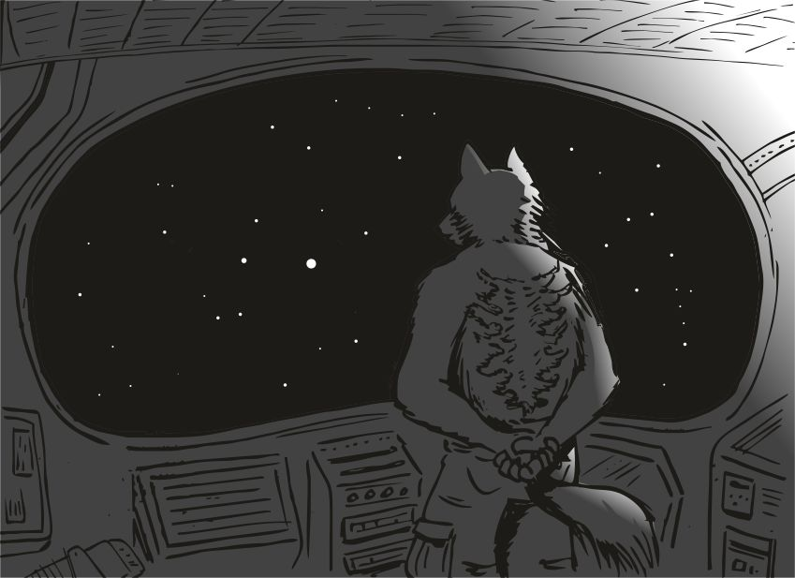
Borzasztó unalmasan telt a nap délutánja, csak a kis készülékem játékait néztük, de egyik se igazán kötötte le a csajt, nem igazán tudott mit kezdeni azzal a dologgal, hogy valóban semmit sem lehet csinálni. igyekeztem segíteni hogy ezt megértse:- amikor utazunk, akkor az egész hajón senki se tud semmit se csinálni. a legények csak unatkoznak, vagy olvasgatnak, kártyáznak... - mondtam neki, de az arcán nem láttam a megértés jelét, valahogy nem tudta magát a helyére tenni - egyszerűen csak utazunk - tettem hozzá, bár jól tudom , ez nem olyasmi, mint egy vonattal utazni, ott legalább a tájképet lehet csodálni, ami mindig változik. itt, amerre csak nézünk, csak a sötétség fogadja a szemünket. igyekeztem pihengetni, későbbiekben nagyon jól fog jönni, hogy ki vagyok pihenve. este a legényekkel úgy szavaztunk, hogy senki se kér vacsorát, ezért a duci ki se jött a szobájából. én is csak megszokásból mentem ki az étkezőbe, de igazság szerint már nem tudom minek, lehet csak azért, hogy mozduljak már meg. ezen a zárt hajón nem lehet edzésben maradni, vagy nagyobb köröket futni... aztán előre sétáltam a front pajzshoz, a nagy első ablakhoz, ahol nagyon ritkán szoktam állni, mert az én szemem az űrt már megszokta, de a távoli galaxisok hatalmas távolságát sose tudtam felfogni. csak távoli fénylő pontokat láttam a nagy feketeségben. próbáltam összeszámolni, mennyi, de mennyi galaxisban jártam, és mennyi sok bolygón jártam már. a végén, ha minden jól megy, a floonára is sikerül majd leszállni, de erősen kétlem, hogy onnan valaha is fel tudna emelkedni ez a kis hajó. egy bolygó elhagyásához nagyon durva tolóerő kell ám, egy bolygóról meglépni önerejéből ennek a kis hajónak esélye se volna.
- gyeremáraludni - hallottam a csaj suttogását a folyosó felől, mire hátranéztem, láttam, hogy eléggé kérdőre vonó arca lett. na ilyet én még nem is láttam tőle. lassan odamentem hozzá, felemeltem, és átöleltem:
- ágyba parancsolnak a saját hajómon - mondtam halkan kissé viccesen, hátha a nagy i betűs iróniát meghallja a mondatban, de semmi se történt, csak a fejét a mellkasomra fektette. na tessék, itt fog elaludni rajtam. lassan felemeltem, és a karjaimban vittem a kabinomba. igazán nem rohantam, nem volt hova, a testmozgás még jól is esett. mire beértem a kis kabinba, a csaj valóban elaludt a karjaimban. de édes. lefektettem az ágyra hanyatt, és amikor felegyenesedtem, akkor láttam, hogy szétállnak a lábai, na nekem se kellett több, egyből nyalakodásba kezdtem, amire persze a csaj egyből fölébredt, és így egy nagyot szexeltünk az este. a szex a talajon ért véget. én hanyatt voltam, ö meg rajtam ült, a végén meg már csak feküdt előredőlve. már mozdulni se tudott egyikünk sem... amikor már tudott a csaj mozogni az utórengések miatt, igyekezett felmászni az ágyra, de láttam, nehezen megy neki, kissé remegnek a sonkái... de hiába vigyorgok, én meg mozdulni se tudtam. továbbra sem, így ottmaradtam hanyatt fekve a padlóra tett pokrócomon. eléggé fárasztó volt a nap is, mert semmit se lehetett csinálni, nagyrészt csak semmittevés volt... meg a végén ez a dugás is... betettem a két mancsom a tarkóm mögé, és elmosolyodtam. minden tekintetben jól állok. soha nem gondoltam volna, hogy ekkorát kedvez nekem az élet. na ezzel a gondolattal el is aludtam. az éjszaka többi része kiesett, valószeg az egészet végigaludtam.
Később éreztem, hogy már ébren vagyok, de nagyon nyom a hasam.
- mmmmmmmm - nyögtem fel halkan, és a szememet erőltetve kinyitottam, és a hasam alá néztem mi az. na persze, a pokrócom az. a hasam alatt nagyon durván össze volt gyűrve, nyilván az este sokat gyűrtük ezt a pokrócot a hancúrozások közben. a gáz az, hogy ezen aludtam el. mint egy kis domb volt a hasam alatt. eléggé nyúzott fejem lehet. a tervezet szerint a hajtóműveket ma be kell újra indítani. amikor odaérünk, akkor a legényeket mindet el kell küldenem. no, az kemény lesz . ettől kissé feltérdeltem, abszolút kómás fejem lehet... aztán kihúztam a pokrócot. akkora hegységet idegyűrni a hasam alá... nem hiszem el. amikor kész voltam a pokróccal, akkor visszadőltem az oldalamra. bőven tudnék még aludni. aztán kissé kinyitottam a szemem, és láttam, mennyi már az idő. kintről halk neszek hallatszottak be. javában megy a reggeli ténykedés.
- miezazaj - morgott a csaj az ágyról, de már éber volt, ahogy a hangját hallom. direkte nem válaszoltam. a csaj mozgolódni kezdett, résnyire nyitva volt a szemem, remélem nem látja, de én látom öt. már fenn van, lassan felül az ágyon, és a lábaival masszíroz engem. főleg a hasamnál. úgy csinálok, mint aki ébred.
- mmmmmmm - nyögtem egy álmosat, és lassan nyitottam a szemem - mi az - mondtam elég halkan, és eléggé rekedtesre sikerült. a csaj lassan lemászott hozzám, és a hasamhoz bújt háttal. jaj de szeretem, ilyenkor pont a mancsom közelébe esik a melle. nagyon jól lehet ébredezni egy kis mell masszírozással.
- hanemhagyodabba... ...rámászok - érvelt a csaj, és ebben is igaza volt, este elég sokat szexeltünk, és a reggelt már ne így kezdjük. sokat kivesz ám ez belőlünk. erre abbahagytam:
- ma már újra be kell indítani a hajtóművet - mondtam, szinte saját magamnak, és lassan felültem, majd felálltam, kissé megmozgattam magam, és egy nagyobb levegő után elkezdtem összeszedni a ruhámat. egy gatya, egy póló. a gatyába tegnap óta benne van a kis készülék, így azt nem kell külön megkeresni. eltámolyogtam az ajtóig, leakasztottam a törölközőt, kinyitottam az ajtót, és lassan mentem a fürdő felé, nyakamban a törölközővel. amerre jártam, mindenki intett, hogy "jó reggelt" vagy "heló", vagy hasollók. igyekeztem válaszolni hasolló jelekkel, de még kissé álmos voltam. amikor beértem a fürdőbe, a talaj már hideg volt, a legényekből se fürdik mindegyik reggel, vannak, akik este fürdenek. levetkőztem, és beálltam az egyik csap alá. igyekeztem hűvösre állítani a hőmérsékletet. hátha az gyorsabban frissít fel. a hűvösebb víz elég hamar kimosta a csipákat a szememből, és amikor felébredtem véglegesen, akkor kiszálltam a fürdővízből. halkan csöpögött le rólam a víz.
- énisjöhetek - hallottam a csaj hangját, és a vállam fölött hátranéztem. ott állt mögöttem, már nem volt rajta ruha. csodaszép volt. na tessék:
- itt a váltás - mondtam halkan, és kiléptem a zuhanyzóból, és átadtam a terepet neki. lassan megtöröltem magam. arra gondoltam, hogy gyorsan bezárom az ajtót, de rossz ötlet volna. a legények még nem láttak amúgy se nőstény iburront. a hírem majd velük kell menjen, hogy az iburron név ne halhasson ki, és a gyerekeiknek meg tudják majd mutatni a képeket. elhatároztam, hogy magamról is felteszek egy képet megosztásba, és a csajról is egy diszkrétebb kép kimehet majd ebbe a mappába. amíg megtörölköztem, csak a csajt bámultam. valóban nem csoda, hogy az ujjai köré tekert engem. valóban csodaszép. megvártam, amíg a csaj lefürdik, és felöltözik, majd együtt mentünk ki a fürdőből, és haladtunk a konyha felé:
- el tudnék viselni egy kis kaját - morogtam az orrom alá, és a csaj is lelkesen bólogatott. a konyhában már a duci kezdte kipakolni a reggelihez kellő dolgait, és a csaj már lépett is oda, hogy segítsen. elég nagy edénycsörömpölést rendeztek azok ott ketten, és a tank, meg még páran az étkezőben elég durva arcot vágtak erre a nagyobb zajra. mindegyik csak üldögélt csendben, és valami aprósággal elfoglalta magát. érdekes, a fegyvereit egyik se pucolta. pedig szokták. de már hova, hiszen feloszlatom a bandát. érdekes az arcokat nézni, egyik se repes ám a boldogságtól. aztán a csörömpölés abbahagyott, a csaj már az evőeszközök között matatott, de morgott valamit félhangosan. erre a duci is odafordult:
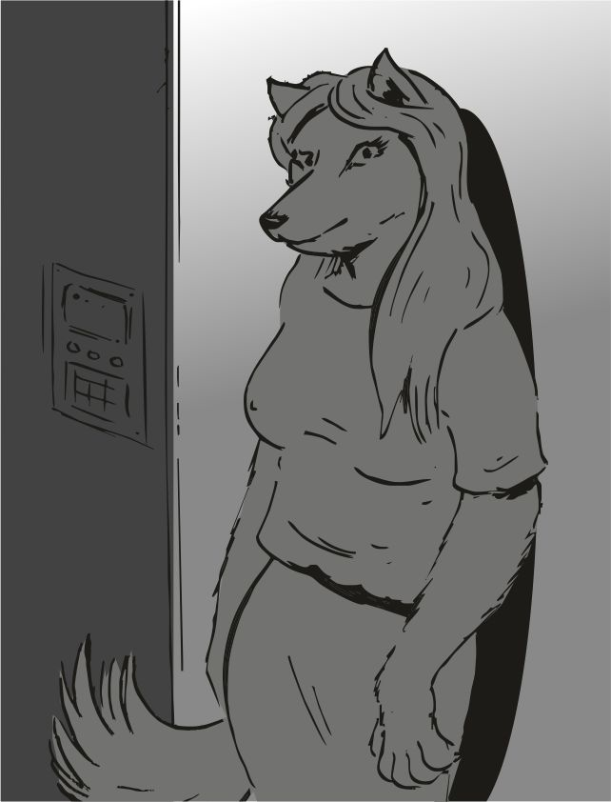
- he ? - fejtette ki hosszan a gondolatait lényegre törően a duci, mert nem értette az előző mondatot.
- kisincsbontva... ...a... ...kanálszett - méltatlankodott a csaj látványosan, kicsit akadozott a mondanivalója is.
- nem szoktuk használni - mesélte a fejét rázva a duci, aztán ő is pakolta az edényeket, lassan készült neki a reggelinek.
- kanál ? Az meg mirevaló - mondtam a levegőbe unottan, közben igyekeztem magam lekötni mindenféle pakolgatós logikai játékkal, ami a kommunikátoron volt. agytornának se volt utolsó, a vége felé eléggé nehezek voltak a pályák. emlékszem, valamiféle bolygón elég sokféle játék volt, ott ezek a dolgok nagyon mentek...
- nemszokottlevezslenninálatok - hadarta a csaj, és tovább nézegette a nagyon kopott szakácskönyvet, ami a konyhapult lapján volt.
- "levezs" - utánoztam bénán a szót, és a csajra néztem értetlenül. soha nem hallottam ezt a szót. erre a szóra minden elhalhatott körülöttem, még a többiek is kíváncsiak voltak arra, hogy erre mi lesz a válasz, senki se beszélgetett tovább. a csaj meglepetten nézett rám, egy szót nem ismerek, fú, ez a világvége:
- ebédrecsinálunklevezstnektek - mondta ki a csaj, és erre az összes kalóz megfagyott, és meglepetten nézett először a csajra, aztán rám. " most meg mi a faszt csináljak ?!?!?! " arcot vágtam, és a dolog ennyiben maradt. a csaj győzött 30 harci kan ellenében, egyik se szólt semmit sem. én sem. azt se tudom mi az a "levezs", de ma azt fogunk ebédelni. ha sok hús van benne, akkor nem lehet rossz. aztán a csaj, meg a duci elkészültek a reggelivel. kis sült hús, semmi extra adag, hiszen csak reggeli. nem is tűnt fel, jól lekötöttem magam a pakolgatós játékkal. a reggeli finom volt, és amikor végeztem, jól meg is köszöntem a csajnak, és intettem a ducinak is, hogy ez jó lett. mire a nyámmogást befejeztem, addigra az összes legény már rég befejezte a kajálást. újra elővettem a forrás bolygós felvételeket, és a csajjal nézegettük, és ámuldoztunk, mekkora városok voltak, és mekkora kár azért a rengeteg iburronért.
Nagyon lassan ment az idő. a dél is alig akart eljönni. közben kimentünk a vezérlőbe, és a nagy front ablakon néztünk kifelé mind a ketten. a kicsi a helyén ült a bal oldalon, és nyomkodta a gombjait. én igyekeztem a csajt felkészíteni:
- ez a kis pár napos út nagyon jót tesz neked - mondtam eléggé komoly arccal. a csaj meg csak kedvesen "nem értem" arccal nézett rám jutalmul. de nem hagytam, inkább kifejtettem - amikor már teli tankolva a floona felé megyünk, az több hónapos út lesz... - nem lesz egyszerű, az biztos, mert - ... a nagy úton semmi se fog történni - ettől nem lett boldog az arca túlzottan, de nem baj, mert legalább felkészül agyilag a rettenet hosszú magányos, unalmas útra. aztán lassan hátrament a konyha felé, már lassan ebéd felé hajlott az idő, és végre ehetünk "levezst" is. ez a hosszú út. nem is lesz elegendő üzemanyagunk. közben a vezérlőbe ültem, és igyekeztem kiszámoltatni az utat , és az üzemanyag sose volt elég. egyszerűen nem érünk el odáig. még kicsit eljátszottam a gondolattal, hogy tartalék tartályokat kerülgetek a hajón... hogyha lenne tartalék üzemanyag tartály, akkor talán elég lenne... a géppel kiszámoltattam, hogy mekkora tartály kellene, hogy itt legyen ahhoz, hogy elérjük a floonáig . az eredmény eléggé aggasztó volt. akkora üzemanyag térfogat kellene ehhez a hatalmas távolsághoz, ami a hajón csak nagyon kevés helyet hagyna... a sok felszerelés el se férne. pedig a felszerelés a lényeg, ami kell a floona bolygóra, és nem a sok üres üzemanyag tartály. amikor üres a tartály, már csak útban van. próbáltam kitalálni mi a francot csináljak, hogy elérjek a floonára. csak egy uucla bányabolygó van a közelében, de onnan se lehet elérni a célt. egyszerűen kikerülhetetlen a válasz: túl messze van .
- "din-din" ebédidő - ennyi volt, és már kussolt is a komputer.
- "a levezs" mondtam félhangosan, és felpattantam a székből, és kíváncsian mentem az étkező felé. amikor odaértem, már az összes legény az asztalnál ült. mindenkinek furcsa volt az arca, nem evett senki, mindenki csak bámulta a tálat maga előtt, de a levegőben valóban kellemes szagok voltak. a legények észrevették, hogy jövök, és majdnem mindenki engem nézett. én lassan leültem, de én izgatott voltam. a csaj a konyhán volt, még bőven pakolgatott, kis mosogatás hangot is mintha hallottam volna. a többiek nagyon kérdően néztek rám. én nyugodt voltam, és le is ültem a székre :
- ez biztos finom lesz, a megmentőit nem mérgezi meg - mondtam, és arra gondoltam, a csaj hogy élvezte, amikor dugom, semmi rosszat nem akarhat. biztos. már kanalaztam is a "levezs" -t. az arcomra volt írva, hogy valóban nagyon finom, és a sok hús, meg zöldség igazán kellemessé tette. a többiek is lassan elkezdték enni, és ahogy körbe néztem, majdnem mindegyiknek ízlett, hamar elfogyott az egy tányér levezs. utána lassan előkerült a sült húsos rész, de meglepően kicsi adag volt. a csaj mindenkinek kivitte a másodikat, mint egy pincér. mindenkinek elnyúlt a feje a minimális adag láttán, de senki se szólt semmit, lassan megkapta mindenki, és ezt is szinte egyszerre kezdte enni a legénység. amikor azt a nagyon kicsi sült húsdarabot mindenki megette a körettel, akkor láttam az arcokon az "én megteltem" , meg a " teli zabáltam magam", vagy "fú ez finom volt" . aztán mindegyik egyenként megköszönte a kaját, én egy nagyobb csókot is adtam, igen, ez is finom volt ... páran még nézegették a kanalat, hogy "tehát erre való ". amikor már mindegyik elszállingózott a körletébe, akkor indultam én is az irányítóba, mert még ma ki kell javítani a röppályát, hogy a sivatagi bolygó felé menjünk. kiértem a vezérlőbe, és megnéztem a röppályát. nem volt túl jó, az eltérés 15 % körül volt. ez a sok kis hold, és nem lakott bolygó gravitációja miatt alakulhatott így. utána beindítottam a fő hajtóművet, és automata korrigálást állítottam be. a hajtómű lassan megfordult, és nyomott egy kis irányítást. utána még pár módosítást végzett, és az eltérés már nullán állt. arra gondoltam, hogy mi lesz, ha a sivatagi bolygón nem lesz üzemanyag, ami jó lenne nekem ... aztán a motort az automatika ki is kapcsolta.
Az unalmat nem lehetett hova fokozni, még egy egész nap, amíg odaérünk a bolygóra, de ez még semmi, csak egy nap. no, majd az lesz durva, amikor egy hónapig megyünk, és nem csinálunk semmit sem. este a kis adag vacsora után hamar bealudtunk, és mi még rátettünk egy két lapáttal a szexre is. külön jó ez, mert a szextől hamarabb lehet elaludni. másnap reggel frissen keltünk, még zuhanyozni se akartam, majdnem egyből mentünk a reggelizőbe, de már herótom volt a hústól, és zöldségtől, kicsit beszélgettem volna arról, hogy a bányabolygón miféle kaják voltak, de akárhányszor szóba hoztam, mindig szomorú lett a csaj, ez nem lesz így jó. csóváltam is a fejem. előre mentem, és láttam már a saját szememmel is azt a homok sárga golyót, a sivatagi bolygót.Nagyon unalmas utazás volt... kis kártya, és pár idétlen videojáték volt minden elfoglaltság. közben nagy unatkozás, semmittevés, minden legény jól elvan, játszik valamiféle játékkal a kis készülékén. esetleg az étkezőben kártyáznak... a bolygó lassan közeledett felénk. egyre több részletet láttunk belőle. a napja a bal oldalon volt, így pontosan láttuk, mennyire vagyunk még. aztán kijött a csak is az első ablakhoz. előre ült, az ablak tövébe, egész közel az ablakhoz. bámult kifelé, gondtalanul siklottunk egyre közelebb. na akkor inkább én is odamegyek hozzá. eléggé nagy volt a csend, nem is illik ide a csend, ezen a hajón általában elég nagy alapzaj szokott lenni. kissé szokatlan. leültem a csaj mellé a talajra, a nagy első ablak tövébe, abszolút közel hozzá, hogy a kilátás teljesen nagy lehessen. aztán csak ültünk ott némán, és a lassan közeledő bolygót néztük. ahogy közelítettünk a homok golyó felé, minden marhaságon járt az eszem. elsőként a személyes bosszú kivitelezési gondjai, ha nem tudom egymagam legyőzni a teljes polip hadtestet, akkor legalább törhessek egy kis ophumme krémet az orruk alá. azon járt az eszem, hogy valami formaságokat kellene ejteni a bolygón, például esküvő, az egy jó ötlet, remélem beleegyezik, és akkor már teljesen hivatalos formája lenne a kapcsolatunknak, például az utánunk nyomozó polip csapat is megőrül majd, ha meglátják a bejegyzést az anyakönyvben. a csaj felé fordultam ültömben, és megfogtam mindkét mancsát:
-hozzám jössz feleségül - kérdeztem halkan az orrába súgva - számomra te sokkal több vagy, mint tökéletes -tettem hozzá, és igen erősen szerelmes hangulatban voltam.
- azé... ...énsevagyoktökéletes... - mentegetőzött halkan, kissé szégyellős arcot vágott ... közben teljesen körbefont a karjaival - énbelőlemishiányzikvalami... - erre nem voltam túlzottam felkészülve, egészen végignéztem a csajt, mondhatni eléggé szúrós szemmel, és elég sokszor... én nem találtam semmi hibát a csajban. aztán átölelt még jobban, és odasúgta fölemelve a fejét az államhoz - a... faszod - aztán csak álltunk ott az ablaknál egy ideig. az indoklás miatt bólogattam. amúgy igencsak valószínű, hogy igaza van. amikor szexeltünk, az sokkal több volt, mint a tökéletes... aztán végiggondoltam, mekkora balhét jelent az, ha két iburron esküvője történik több, mint 30 évvel a " kipusztulásunk " után. az összes polip besúgó, és kisebb alvó kémek azonnal aktiválódnak, és aki ahogy tud, jelenti a dolgot a felettesének. utána gyorsan eljut a sok kis infó a polip központba, és majdnem azonnal indul egy valószeg nagyobb hajó az elfogásunkra. ha megtalálnak, na akkor aztán ledarálnak minket, mint a selejtes árut. nagyon, sőt kimagaslóan fontos feladat az iburron nyomok eltakarása. na ehhez jön akkor az, hogy én magam generálom a nyomot most akkor az esküvői dologgal?
Fú, nagyon oda kell figyelni. csak olyan nyomokat lehet hagyni, amiket én kontrollálok, és minden más nyomot el kell tüntetni. majdnem bármi áron. az egész faj lenyomozhatógága múlik ezen. a bolygó csak egyre közelebb, és közelebb ért. sárga bolygó. sivatagos... ...lassan hátra kell küldenem, ne itt cirkuláljon, mint a meleg olaj a fűtőtestben:
- lassan hátra kéne menj a kabinba, leszállás jön hamarosan - mondtam, és a felső konzolra néztem, ott a 12es szám volt, az mutatta az automata műveletsor kezdetéig az időt.
- kicsi - kiáltottam hátra, és a kis hekker már a folyosón volt, nem is vettem észre. séta tempóban közelített, és még így is elég gyorsan kiért a vezérlőbe. a szemeimmel rámutattam a csajra, és már vittem is hátra. az arcáról lesütött, hogy semmi kedve se volt itt hagyni a vezérlőt, pláne a leszállás milyen izgalmas lehetett, de a semmi kockázat mindig jobb, mint a minimális. ahogy hátra mentünk, a duci is jött előre, a vezérlő felé. a csajjal addig beértünk a kabinomba, minden limlom eleve le volt szíjazva, semmit sem kellett csinálnom, csak magát a csajt odaszíjazni még az ágyra. Igen jól leszíjaztam, hogy a levegőt is alig tudja venni. később a rázkódás miatt úgyis tágul majd jó pár százalékot, de ahogy az arcát nézem, ezt ö még nem tudja. aggódó arcán csak mosolyogni tudtam, és ahogy ezt meglátta, ö is megnyugodott kissé, de egy nyugtató csókot nyomtam rá még, biztos ami biztos. csajból van, ne idegeskedjen. könnyű leszállás lesz, semmi gáz nem várható, minimális légréteg. amikor már kiegyenesedtem a csók után, lassan elindultam vissza a vezérlőbe. felnéztem, ahogy beértem. még volt 8 perc. gyorsan leültem a parancsnoki székbe, bekötöttem magam, jól meghúztam a szíjakat, és elindítottam a komputer elemzését mire lehet a bolygón számítani. elég gyorsan haladt a dolog, hamar kiírta a végeredményt.
=pahyrya = , sivatagi bolygó. hasolló adatokra számítottam. normálist majdnem elérő oxigén szint, légkörbe lépésnél minimális rázkódás, és hőképződés várható. azért a normális beesési sebesség felével érkeztünk, a gravitáció azonban igen durván húzott minket befelé. kissé aggasztott a sivárság, és a radarjel érzékelők nullát mutattak...
- van bármilyen radarjel ? Vagy keresés ? - lassan megközelítettük a bolygót. elég sokat vártam a kicsi válaszára. aztán már kisebb lángok a hajó szélénél, és az ablakoknál már látszottak, ahogy még jobban közelítettünk az atmoszférához, a kis srác már rázta a fejét, és rám nézett, úgy próbált beszélni. a hajó rázkódott kissé, emiatt akadozósan beszélt:
- csak a helyi ... légtér... figyelés... - kezdett kellemetlen lenni a rázkódás - ...halvány... ...jel... ...alig... ...ész... ...lel... ...jük ... semmi... ...űr... ... pász... ...tázás...
A sebességmérő műszerek igen lassú fékezést mutattak, de amíg a lángok vannak, nem lehet kinyitni a fékezőlapátokat, mert leszakadnak. az egész hajót egy külső szemlélő csak egy üstökös lángcsóvájának vélte volna. az egészet láng borította, és úgy szántotta az eget, lángcsóvaként. a belső légtér rengeteget lassított a hajón, a lángok is kisebbek lettek, és a rázkódás is sokkal gyengébb lett. a hőmérőkre néztem, és az eredmény igen forró még mindig, de a légkör gyorsan hűtötte. alig vártam meg a küszöbértéket, és a központi hangosbeszélőt hallottam:
- fékezőelemek aktívak 10... ... 9... ...8... ...7... ...6...-ezalatt mindenki leszíjazta magát, aki még nem, és minden fontosat lerögzítettek- ...3... ...2... ...1... - és már az egynél átléptük a határértéket, így benyomtam a fékezőlapátokat. na ez olyan volt, mint egy falba ütköztünk volna, és rengeteg tárgy repült előre, és rettenet hangos csörömpölést végzett az első nagyobb ablakon ami a folyosóval egy vonalban volt. egy pillanat alatt rengeteg különféle tárgy koppant a nagy ablakon, egy pár el is tört . a kis srácnak az orrából is jött egy pár csepp vér, remélem a csaj jól van... innen a sebességünk már csak egy gyors repülő volt, fékezőpanel kikapcsolva ... szépen lassultunk tovább, és ereszkedtünk a felszínen énáltalam kijelölt pont felé. a középső kijelzőn látszott a röppálya, és a számítási eltérés is csak 5 % körül volt, bőven jól jöttünk. ismét a fedélzeti hangosbeszélőbe mondtam, hallani az egész hajón:
- minden jól sikerült, leszállás rövidesen - erre meg lassan előkerült a csaj, és lassan mellém jött, végig kapaszkodva valamiben, amíg oda nem ért. igyekeztem arra figyelni, hogy ugyanabba a városba szálljunk le, ahol a múltam kis darabjai voltak. lassan ereszkedtünk, és a radarfigyelő nulla jelzésétől mindig forgattam a szemem egy kört, ( " nem értem mi van " fajta nézés ) a lány meg csak a sárga poros kilátásból próbálta meg kitalálni, hogy mégis milyen bolygó ez. szerencsére a városhoz zavaróan közel szálltunk le , mégse vett észre semmiféle műszer, és mozgást se láttunk. semmiféle detektor, vagy érzékelő jele nem volt érzékelhető, mint egy kihalt bolygón szálltunk volna le. a zavaró a közeli városkép volt. szép nyugodt landolást csináltam, abszolút minimális döccenéssel a végén. a motorok kikapcsolása után is még volt 20 % üzemanyag, de amúgy is tele kell majd tankolni. a műszerek nagy részét kikapcsoltam. láttam a legények készülődnek a leszálláshoz. én még kikapcsoltam pár műszert, és felkészítettem a hajót arra, hogy majd itt lesz hagyva üresen. sajnos üresen kell hagynom, mer mindenkinek rajta kell lennie a fotón. aztán felálltam, és elindultam hátra. láttam, hogy a legények a kabinokban szedik a cuccaikat, erre bekiabáltam a folyosóra:
- senki se hoz egyenlőre semmit, megcsináljuk a fotókat ! - igazán nem történt semmi, mindenki ugyanúgy pakolt tovább, rendezkedett, és minimális zajt generált. azért kellett még egy nagy csomó infó, és emiatt a kis sráchoz mentem, aki láthatóan "felmosta" a kabinját, pedig emlékeztem, hogy rengeteg apró cucca volt, sok kicsi vízbaszk... sose tudtam, hogy ezek mire valók... aztán ö szólalt meg:
- nehéz lesz - mondta tömören. azt hiszem ez is áttétes mondatai egyike volt. mindenfélére lehetett érteni.
- kellene az összes adat, ami a floona bolygóra vonatkozik - mondtam, és ő csak bólogatott, és a pakolást is abbahagyta - minden, ami csak elérhető ezen a bolygón -tettem hozzá. de ezt már nem mint parancs, hanem mint kérés mondtam, remélem lehetett is hallani a mondatomból ... a kicsi csak bólogatott, és a pakolást teljesen abbahagyta. háttal volt, az arcát szívesen megnéztem volna. de inkább nem is zavarom tovább... utána én is bementem a saját kis körletembe, a kis szobámba. ott ült a csaj, nézegette a cuccaimat. érdekes, mert normális élethez semmiféle kellékem nem volt. ami szerszámokat talált, nem tudta mire vélni, csak forgatta a mancsában. oda is mentem mellé, és odaguggoltam:
- azokkal nagyon bonyolult zárakat lehet egyszerűen kinyitni - mondtam, de láttam az arcán, hogy még elképzelni se tudja, hogyan működik az eszköz. aztán csak visszatette a tokjába teljesen fordítva, de persze nem passzolt bele... és lassan elindult kifelé, és húzott engem is magával:
- miketkellszerezni -kérdezte, amikor már én is mentem utána a rámpa felé . én láttam a legények már gyűlnek a rámpánál, és már senkinél sincs nagyobb táska, csak úgy egyszerűen magukban jönnek. még sose láttam ilyet. lassan begyűlt az egész banda a rámpához, és egyiknél sincs semmi sem. elővettem a kommunikátort, és a hagyományos rádiós távirányítást elindítottam. a rámpa lassan kioldotta magát. kis segédzárak oldódtak, utána csend lett. majd egy nagyobb csattanás, és a fő zár is nyitott. utána a rámpa lassan kezdett lenyílni. a hőség borzasztó volt, ami áramlott befelé. utána kis homokot fújt a szél. igazi sivatagos bolygó. eszembe jutott az a sivatagos bolygó, amit idefelé néztünk a gépen. na az a bolygó még ettől is szárazabb, és forróbb lett volna. nem rendeltem ki senkit sem, egyedül húztam ki az álcázó nejlont a hajóra szép világos homok színű. pontosan passzol az itteni tájhoz... nagyon fárasztó volt, de igazán megérte. a matt fekete hajótest nagyon látványos fekete pontként kiszúrta volna bárkinek a szemét. egyszerűen muszáj volt. a vége felé a kicsi is segített elég sokat. amikor végeztünk a fóliázással, és újra benn voltam a hajóban, utána eszembe jutott a csaj kérdése is:
- növénymagok, oktatókönyvek, mindenféle szerszámok fához-fémhez, evőeszközök, meg ... meg ... ilyesmik - mondtam kissé habozva, biztos, hogy kihagytam valamit. na ez az, ami ha odaérünk, nagyon rossz lesz. semmit sem szabad kihagynom. lassan elindultunk lefelé a rámpán. mind a húszan . amikor leértünk, és a por is elült, kisebb köhögésekkel a száraz levegő miatt, összeintettem a legényeket:
- mindenki mehet, amerre lát, mindenki megkapta az egyenlő részét a summából. csinálunk egy közös fotót énnekem emlékbe. aki kér, az szóljon, annak megosztom . a fénykép készülésekor senki sem viselhet harci ruhát. most azonnal megyünk, és veszünk egy szett "normál" ruhát mindenkinek. amikor a kép elkészül, én nem vagyok többé a parancsnok, én csak egy emlék leszek - mondtam, és elindultam a város felé . a banda jött utánam, a hajót teljesen magára hagytuk, senki se maradt a fedélzeten, hogy vigyázzon a hajóra. senki. soha életemben nem csináltam ilyent. lassan haladtunk a város felé, ahogy visszanéztem, az a nagyobb homok domb teljesen kitakarta a hajót, senki se láthatta meg. szépen haladtunk a város felé. ahogy a város széléhez értünk, egy pár üzletet láttunk, de ruhaárusítót egyet se láttunk. a csaj végig szorította a mancsomat:
- ruhaboltotkeresünkugye -lihegte a fülembe, ö nincs szokva ehhez a menet tempóhoz:
- persze, át kell öltözni a fotóhoz, így nem örökíthetem meg magunkat ... - mondtam a csapatra mutatva, de a szavamba vágott:
- eljöttünkmellette - mondta hangosabban, erre mind a húsz megállt, és vadul szétnézett - pasik - tette hozzá, és csóválta a fejét. utána persze lassan bementünk a ruhaboltba, és aki elöl ment , illendően köszönt, és utána egyesével mentünk be mi is. az eladó nem vett észre engem, és a csajt, csak a nagy tömegnek örült meg:
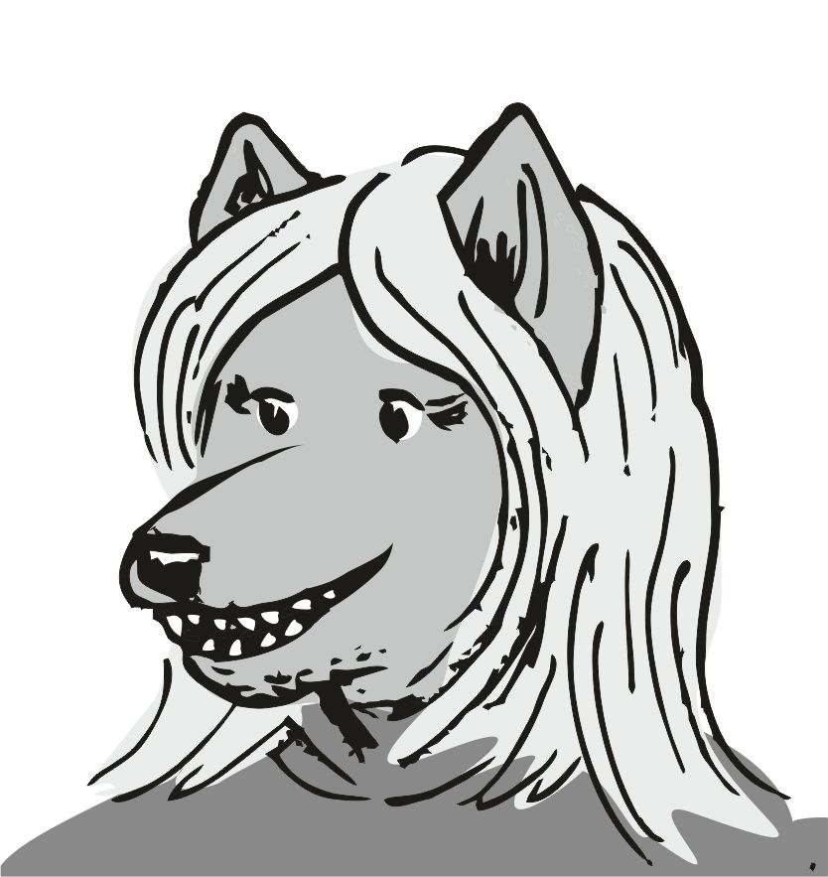
- közös ruhacsere lesz ugye ? Várjon, az nem illik magára, majd segítek - kiáltotta a tankra, aki éppen egy világos színű pólót nézett ki magának. ahogy láttam, előkerült jó pár segítő, és minden legényemre akadt egy , aki eldöntötte helyette, hogy ö mit vegyen fel. én addig suttyomban kinéztem egy világos szürke gatyát, és semmi mást, a felső testemen a díszes szőrmintát nem akartam eltakarni. egy kicsi övtáskát is választottam, akkora volt, hogy a késem pont belefért, és volt még helye másnak is. ennyi lesz. a csajra is ránéztem, és éppen az elesett eladót segítette fel. Észrevették ! Ha odamegyek, akkor vége, mindegyik szanaszét szalad. de azért egy sorral arrébb álltam, hogy mindent halljak, mit beszélnek:- aziburronoknembántanak - mondta végtelen kedvességgel, és mosollyal, és úgy látom ez működik, az eladó lassan feláll, és odaadja neki a ruhát, amit kinézett - csakruhákértjöttünk ... ... arannyalfizetünk - tette hozzá, és mintegy varázsütésre mindenki elkezdett mosolyogni. ez itt a varázs szó. arannyal fizetés. egyből úgy bántak vele, mint ha királyné lenne. én visszasunnyogtam a pénztárnál levő sor legvégére, és a kasszához futott is egy ducibb külsejű alak . a számolás gyorsan ment. a csaj beállt elém:
- nemtolaxxikugye - mondta, és a fenekével engem hátrébb lökött, ö így elém került a sorban. én a mennyezetre néztem, és sóhajtottam. hidd el, nekem mindegy, hogy hányadik vagyok.
- az utolsó fizet - mondta nagyon mély hangján a tank, ö volt elől, és a csaj bőszen bólogatott:
- egybetesséxámolni -kiáltotta előre. énnálam annyi arany volt, hogy ezt a kerületet megvehettem volna, de én nem ettől féltem, hanem attól, ha majd meglát a pénztáros. igyekeztem háttal állni, és a farkam is a gatyába rejtettem. ahogy araszoltunk előre, teljesen hasznavehetetlen mütyüröket is láttam felakasztva a polcok előtt, és mancsommal nézegettem , mi is lehet az. sok időm nem volt rá, a sor elég gyorsan haladt, és a kasszánál már a csaj volt soron. én egyből mellette álltam, de igyekeztem háttal állni:
- nem is mutatja be a barátját ? - kérdezte kedvesen a kasszás csaj, de nem igazán akartam megfordulni, de ebben a helyzetben nem tehettem mást:
- én fizetek - szóltam , és odafordultam. utána levettem a kapucnimat, és a fülem is előre állt már. a kis pénztáros csaj teljesen összeesett a látványtól, és a saját széke alá ikrázott ijedtében. a sok ikrából látszott, mindegyik mozog belül. a csápjait is eldugta, és összehúzta magát teljesen, amennyire lehetett. akik szembe álltak, mint szanaszét futottak, amerre láttak, a bolt hátulja felé. a csaj lenyúlt érte a szék alá, és varázs mosolyával próbálta enyhíteni az arcom megjelenésének problémáit:
- csakruhátveszünk, semmiegyéb , arannyalfizetünk - erre előjött egy nagyobb darab, öregebb nő, olyan féregszerű, rovarképű, és komor arccal kihúzta a kis csajt a szék alól, és arrébb rakta . beült a helyére, lábával kisöpörte a ikrák nagyobb százalékát, ami elég gusztustalan volt, jó pár ki is pukkant a művelet közben, aztán miránk figyelt, és a pénztárgéphez hajolva az egyik csápjával leütött egy gombot:
- hatszázötven lesz - mondta ellenállást nem tűrő módon. a kijelzőn előtte a 648 szám állt az itteni nyelven. jártam már itt sokszor. már nyúltam is a zsebembe, és igyekeztem a legkisebb birodalmi aranyérmét kivenni. egyet találtam, kihúztam, és azon az ezres szám volt. kikapta a csajom a mancsomból, és kedvesen odaadta a vénasszonynak. az elvette, és erősen megnézte. látszott, hogy rég volt errefelé ekkora értékű birodalmi arany. betette a kasszába, és elkezdte kiszámolni a visszajárót. na azt már nem :
- nem kérünk visszajárót, viszlát - intettem is, és mentem is ki a legények után. a csaj jött mögöttem, de őt már bent átöltöztették. ahogy előre néztem a távolba , előttünk volt egy fél oszlop. annak a tetején káva bemetszés volt. odamentem. ez pont jó, megfogja a kommunikátoromat. bele is próbáltam. pont passzol, szépen meg is tartja egyenesen. amerre néz, az pont a belváros. jó lesz ez. a legények a poros utcán öltöztek át az új ruhákba. kicsit félrehúzódva a nap elöl az árnyékban, de egyszerre mind a húszan. én is odamentem, és gyorsan levettem minden cuccomat, és felvettem az új szürke gatyát. most hogy nem volt felső rajtam, a szél átjárt. szokatlanul szabad érzés volt. a sok cuccot otthagytuk, és vissza intettem a legényeket az oszlophoz. az új gatya szárában megtöröltem a lencséjét a kommunikátornak , és beállítottam a szöget, és az irányt. automata időzítőt nyomtam. mindenkit odaállítottam a kamera elé, a kicsiket előre, a nagyokat hátra. amikor kész voltam, szétnéztem a bandán :
- na legények, senki se mondaná meg, hogy ez itt a lone ranger legénysége. egész "hétköznapi" arcok vagytok - mondtam, és csak az emlékek jöttek elő. a sok rablás, és gyilkosság, az a rengeteg halál, és temérdek arany. kissé leszegtem a fejem. ekkor láttam meg, hogy a csaj odaszalad az egyikhez:
- mégacimkeittvan - mondta, és leszedte gyorsan. igen. mindenki elkezdte a címkét keresni a ruhájában. a nagy tank kissé még gyűrögette is a ruháját. mit akarsz ezzel, hogy az most egy régi ruha ? Na jó, intettem, hogy állj, mindenki, és a kamerát bebiztosítottam. még pár pillanat, és odaszaladtam a széléhez, ahol még hagytam egy kis helyet . a csaj meg a kamera mögé ment, és nézte a kialakuló képet. a mancsával mutatta mennyi idő van még amíg készül a kép, mert azt a készülék jelezte.
3.....
2....
1..
- yeeeeeee !!!! - üvöltöttem, és mosolyogtam, ahogy csak tudtam, és csak remélni tudtam, hogy a többiek is mosolyogtak. a csaj meg ugrabugrált, és akkor szerintem a kép jól sikerült. odamentem, és megnéztem a képet. ritka jó lett, mindegyik örül, boldog, és mosolyog. hátul a tank nem mosolyog, ö az arca miatt nem tud, de őneki a nagy mancsa a levegőben van. nála ez lesz az öröm. jöttek oda a legények. gyorsan megosztásba tettem a képeket a kis készüléken:
- na legények, akinek kell, az másolja át, és menjünk a hajóhoz, a cuccaitokat vegyétek ki, és ... - mondani akartam, de elcsuklott a hangom. a mancsom a szám elé kaptam.
Ennyi volt. mennyi év gyilkolás, és mennyi rablás. mégis ennyi volt, vége. soha nem kapott el minket senki. Soha.
Pedig az egész galaktikus szektor legdurvább legényeit küldték ránk ... erre meg feloszlik a banda. araszolva mentünk lassan vissza a hajóhoz. páran még mindig a képeket töltötték az én készülékemről az övéikre. mindenki boldognak látszott, csak én nem. a csaj végig engem nézett, szerintem az arcomra volt írva az átalakulásom. pedig a legények nevetgéltek, és szórakoztatták egymást, amíg a hajóhoz értünk, ott lenyitottam a rámpát, és felmentünk mindannyian. mindenki felkapta az előre bekészített cuccát, és amikor leléptek, mindegyik mancsot fogott velem, mindenkinek kiosztottam az egyenlő részét az elképzelhetetlenül hatalmas summából. a mosogatólegénynek csak egy jó pár ezrest adtam. a csaj meg csak háttal ült, és nézte, hogy egyesével adagolom a városnak a galaxis legdurvább rablóit, gyilkosait, fegyverforgatóit. amikor már nem volt több, ketten maradtak. ők elmentek a kabinjukba. a dagi szakács, és a kis srác. ők tehát maradnak. én lassan leültem a csaj mellé a rámpára:
- mindegyik multi milliomos. a galaxis legdurvább gyilkoló legényei. szakmájuk a gyilkolás, a rombolás... igazi profik. mindegyiknél ott a kedvenc stukkere. most 28 nagyon őrülten körözött veszélyes gyilkost, bűnözőt szabadítottam erre az egyetlen városra - mondtam bűnbánóan a csajnak. ö csak megszorította a mancsomat:
- őkmárnembünözők - mondta nyugodtan - nemakarnakbalhét. családravágynak - mondta tovább nagyon halkan, és nyugodtan - láttamaaaaruhaboltban .
Én csak a fejemet ráztam, és nem hittem el a csajnak, hogy 20 év gyilkolás, és rablás után egyszerre csak békés családapa lesz mindegyik. lassan felálltam a rámpáról, és a csajt is felhúztam:
- maradj itt a kis sráccal, én bemegyek a piacra, ezt a piacot - mutattam a mancsommal - ismerem, van itt egy barátom. mindenképpen találkoznom kell vele - mondtam, és kivettem a zsákomból a kapucnis pólómat, ami most is megint jól fog jönni, ha ennyire rettegnek tőlem a helyi lények. a kapucnit felvettem, és a kis zsákomat bedobtam a hajóra. utána lementem a rámpán. és a kommunikátorral felcsuktam a rámpát. igazság szerint féltettem a csajt, mint valami .... kicsit több is volt ő nekem, mint valami főnyeremény. abszolút végig gondolva jogosnak éreztem a csaj féltését. a szél fújt, és a por szállt. úgy elfújta a szél a port, mint az egész lone ranger csapatot ... én csak mentem lassan a város felé a szálló por jött velem, és még mindig nem hittem el, hogy ennyi volt, vége, soha nem kapott el senki, és mindenkit szélnek eresztettem. de hiszem, hogy muszáj volt. fordult a kocka. minden megváltozott egy olyan dolog miatt, amiről semmit se tudtam. na , az öregnek ismét igaza lett, mint mindig. a mai napig a fejemben visszhangzik a mondata, hogy " a dolgok, amikről semmit se tudsz, bármit megváltoztathatnak " . az új, eddiginél kedvezőbb helyzethez gyorsan kell alkalmazkodni, különben elvész az előnye. meg az időmből is kifutok. no az sem végtelen. szó szerint érzem, hogy a mostani esélyem mindent megváltoztat. lassan a piac felé kanyarodtam. elég meleg volt a kapucnihoz, párszor odanyúltam, hogy leveszem, de mindig eszembe jutott, hogy ez nem is kapucni most. ez maga az álca. a piac területén a kosz, és a félhomály jó sokat segített az álcázásban. ismerem ezt a piacot, régen jártam ugyan erre, de ismerem, hiszen, semmit se változott ez 40 éve. volt itt valahol egy hús árus, meg valami kajálda. azt hiszem megkeresem, valahol itt volt . lassan továbbmegyek. jó itt lenni, mert senki se keres, senkinek se tűnik fel a másságom, annyira sokfélék itt a lények, hogy nem veszik észre, hogy egy ilyen lény van itt. na ez az a bolt, ez a hátulja. látom még mindig működik . az én régi haverom lehet még mindig itt dolgozik. benézek az oldalsó üvegen, jól tele van a kajálda, sokan járnak ide, szerintem most is ugyan olyan jól főznek itt, mint annak előtte. a kapucni sokat segít a bujkálásban. szerencsére nem vagyok feltűnő, tudom, hogyan kell beleolvadni a környezetbe. itt, ahol nem keresnek, itt még igyekeznem se kell ezzel. menjünk is be, amúgy is éhes vagyok, ezektől a szagoktól amúgy is megindult a nyálam már. ahogy látom még mindig itt a dagi. jól meghízott, de igen pörgősen dolgozik. azt hiszem csukott szemmel megyek oda, mert akkor nem ismer meg. tényleg sok a vendégük. kivárom a sorom, most mi van, ráérek nem ? De érdekes , sose vártam semmire egész életemben, és ahhoz, hogy megőrizzem a inkognitót, ahhoz nyugodtan kell állnom, semmi kapkodás. micsoda kaják, ezekre nem is emlékszem már, hogy ettem valaha ilyeneket. lassan fogy a sor előttem, rengeteg asztal van, meg talponálló a szélén , ekkora fejlesztés kellett a sok új vevő miatt . mindjárt én következem , a dagi preaxut van a pultnál , pont úgy , ahogy régen. pörög ezerrel, dolgozik, mint egy gép. ezen a bolygón rengeteg a telepes, mindenféle helyekről, ezért a bolygó az űr nyelvét beszéli. ez még kapóra jön párszor remélem. ahogy látom az arcát, nem sejt semmit sem. szemeket zárva tartani, arról megismerne azonnal, és akkor elszállna a trükk.
- igen, következő, mit kérünk ? - kérdezte oda se nézve, és nagyon sok munkája volt, keze úgy járt, mint a gép.
Az én arcomon erre csak egy mosolyra futotta:
- én csak a szokásosat kérem - mondtam halkan. erre hallom megáll a mozgásban, és résnyire nyitott szememmel látom, hogy rám néz, de a kapucni rengeteget segít az álcázásban. sajnos az orrom kilóg, de azzal semmit se kezd. Sokkal több éve nem láttuk egymást, mint én hiszem...
- az mi szokott lenni ?- Kérdezte gondolkodva, de az arcán láttam, hogy nem vagyok gyanús neki, nem tud hova tenni. kezdett elég kínos sor kerekedni mögöttem, így nem húztam az időt, és levettem a kapucnit, füleim felálltak, és a szemem is lassan kinyitottam. láttam az arcán a felismerést, kivirult, és nagyon boldog arccal kiabálta:
- kkuuulllliiiiii- dobott el mindent, és futott körbe. a helyére azonnal beállt egy másik fáradt lény, és unott arccal a mögöttem állónak szólt, hogy mit kér. én addig lassan leültem egy páros asztalhoz az egyik helyre, és láttam, hogy a dagi csörtet errefelé. nagy sebbel lobbal, zöttyenve csapódott le az ö méreteihez túl kis székre - kuuulllliiii régi barátom, mit tehetek érted ? - kérdezte nyájasan, és a szemei árulkodtak a szünet nélküli munkáról. nagyon fáradt arca volt.
- csak nem fogytál ? - kérdeztem halkan, és vigyorgó arccal, ezt a ritka szar poént muszáj volt belőni, hogy helyén legyen a hangulat. erre a poénra csak fogta a fejét, de nagyon vigyorgott:
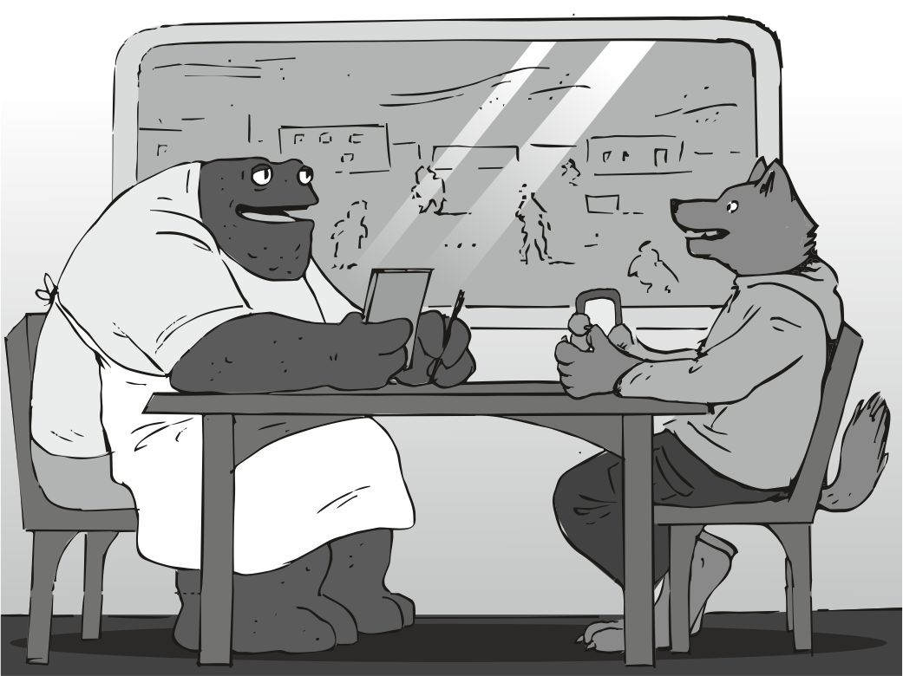
- hanem te ki vagy simulva, mesélj, mi van veled ? Azt mesélik, utolsóként is elég sikeres lettél , halomra ölsz mindenkit, remélem itt nem rendezel ilyesmi balhét. - a kényelmetlen humora mögött ő több valóságot látott, és a félelme valódinak látszott. itt is a helyi médiában is minden rosszat kitalálnak a magamfajta kalózokról, csak félni lehessen valamitől. valahogy el kellett terelnem a szót, hogy a régi nagy nagy barátban ne a tömeg gyilkost lássa:- tudod, a városban, meg a tv -ben minden hülyeséget összehordanak... - mondtam nyugodtan, és láttam a fején, hogy én győztem, inkább nekem hisz. de neki kellett látnom az igazi célomnak:
- hanem ... -itt szünetet tartottam, és kinéztem az ablakon, a vakon rohanó nyüzsgő várost láttam- ...tényleg lenne valami amiben segíthetnél. bőségesen megfizetném.
- óóóóóó - legyintett - itt a pénz a legkönnyebben megszerezhető. a város legforgalmasabb büféje vagyok már vagy 20 éve... én lettem a tulaj, amióta a drága duci apánk meghalt. - mondta szomorú fejel, láttam hogy gyászol. na mekkora lehetett az apja, ha ő hívja a másikat ducinak ? Erre kis mosoly jött ki rajtam. ö rám nézett a gyász gondolataiban, és látta a mosolyt az arcomon, ajjaj, azt hiszi a gyászán mosolygok, gyorsan hárítani kell:
- ne szomorkodj, esküvőm lesz - mondtam halkan, és nagyon széles mosolyra nyomtam a fejem. ő kitörölte a könnycseppet a szeméből, és utána olyan fejeket vágott, hogy "rádöbbenés" "zavartság", de nem hagyta ennyiben , és nekiállt faggatni :
- ééééésss ki lesz a feleséged , ki lesz az ara ? - dörzsölte is a kezét, mint aki nekem szurkol . elővettem a kommunikátort, amiben rengeteg képet tároltam, és előhoztam egy olyan képet, amin az én arcom volt lilithé mellett. még csak én néztem:
- tudod biztos elég jól, az igazit megtalálni nagyon hosszú idő - mondtam filozofikusan a levegőbe nézve. a dagi csak egyetértőleg bólogatott. de hozzátettem még - pláne énnekem .
Utána odafordítottam a kijelzőt is, hogy ő is lássa a képet, amin az a két nagyon boldog arc van. na ettől kinyúlt az ő feje is, és a szemét dörzsölte, és újra a képet nézte. utána elkezdte hadarni:
- mikorra akarod a bulit ? Minden költséget én állok ! - jelentette ki ellentmondást semmi szín alatt se tűrő hangsúllyal. szigorú fejet vágott, és a farzsebéből elővett egy rettenet zsíros jegyzettömböt, meg valami író eszközt, és nagyon türelmetlenül várt.
- na az idő az elég gáz tudod sok minden be van rakva a naptárba... ...a holnapi nap kéne. és szeretnénk tenálad egy kiadós reggelit is.
Kész. teljesen kiakadtak a szemei. nem is láttam az arcán semmit, csak a ledöbbenést. ha ő nem vállalja el, akkor nekem nincs más ekkora kaliber ismerősöm. hirtelen elüvöltötte magát a konyha felé, de úgy, hogy még én is megijedtem:
-raaaaauuuuuzzaaaaaahhh !!!!- Erre minden megállt egy pillanatra, és a konyhából eszement csörtetve előkerült egy kicsi troll, és hajlongva közelített a dagihoz, és amikor megállt mellette, akkor teljes törzshajlással köszöntötte. erre a dagi egy igen nagyot rávert a hátára a kis trollnak, aki ettől kifeküdt egy pillanatra, de igyekezett gyorsan felállni. utána a dagi szólt hozzá - gat'uh dold m'lor-t'ar n'per n'as s'usk s'joj r'fix n'fin !! W'lye j'zuj s'bel d'nat k'ton y'ten s'del s'as k'ine s' taann !!! - erre azt hiszem én is csak lestem, még levegőt se vettem, nehogy elmulasszak egy mássalhangzót. a kis troll ismét meghajolt, és villám gyorsan eltűnt a kijáraton. a dagira visszanézve szerintem látszott rajtam, hogy ez itt nekem mind új volt. izgatott voltam végül is. a dagi arca kisimult, és rám nézve halkan mondta :
- a legjobb anyagbeszerző errefelé. csak kicsit noszogatni kell . minden rendben, jöhettek... az egész bulit lerendezem neked holnapra... de mindenképp be kell mutatnod neki engem - tette hozzá vágyakozó tekintettel.
- mindenképpen fogod látni a reggelinél is. - "garantálom" arccal mondtam, így teljesen megnyugodott, és hátradőlt a székben, a kis noteszt meg visszagyűrte a farzsebébe. most már végre nyugodt volt, és ennyi év után már ez is járt neki. nagyon jó kedve lett, és még nem is sejti mi folyik itt, de ez nem baj, majd rájön. odahajolt az asztal fölé, és megkérdezte :
- eszel valami extra finomat ?- Nagyon kedves arcot próbált vágni, de az itteni élet nem tette lehetővé annak gyakorlását, így eléggé béna arc lett, de azért bőven lehetett érteni, mire is gondolt:
- csak ha kifizethetem-keresztbe tettem a karomat a mellemen, és hátradőltem. ez patthelyzet, nyilván nem akarta volna, hogy kifizessem. lassan felállt elég kényelmetlen arcot vágva, nyilván a pihenéshez nem nagyon volt hozzászokva, lassan elcammogott:
- namegájjjjjjcsak - morogta magában, de hallottam. odaszaladt mellé egy elég nagydarab, csupa izom lény, és halkan odasúgta neki:
-gond van, főnök ? Kidobjam ?- Erre azonban a dagi megállt, és leszegte a fejét. utána odafordult a nagyobbhoz:
-ez itt egy nagyon jó régi barátom, és sokkal tartozunk neki... ... amúgy is reggelire megenne téged, és a fejed köré még ophumme krémet is kenne, hogy érezzen valami csípőset- na erre a nagy izmos tagnak tágra nyíltak a szemei, és hátrált pár lépést, utána megfordult, és eltűnt a tömegben. én teljesen nyugodtan ültem a székben, néha néha kortyoltam az asztalra kitett vízből, mert kavarogtak bennem a régi emlékek. amikor a dagi kicsi volt, csak én védtem meg. sokan bántották. régen is kemény élet volt ám itt errefelé, vagyis ..... bárhol, nekem se volt könnyű, ennek a szegény daginak is kemény élete volt. pedig az a legény nagyobb is volt mint én, és több izom is volt rajta. de őneki nem voltak milliárd közelében a gyilkolásai. megláttam egy kovácsműhelyt, kicsit messze van, de innen pont odalátni. onnan is kell ez-az ... aztán lassan felálltam, és elindultam kifelé, megyek vissza a hajóhoz, útközben szerzek pár dolgot a kovácstól, majd a csajjal együtt veszünk jó pár könyvet, amikre nagy szükség van. ahogy mentem az ajtó felé, felemeltem a kapucnimat, és az ajtót kitoltam. kinn állt az a nagydarab legény, aki a daginak dolgozik. lassan megfordult, és észrevette, hogy kijöttem:
- sokkal tartozik neked ? Reggelire megennél engem ? - látszott, hogy hergeli magát, ebből sok jó nem lesz . mit csináljak, csak nem ölhetem meg , biztos a biztonsági őre a daginak, hogy szerez majd másikat. lassan odamentem hozzá, és a szemébe néztem. látta az arcomat a kapucni alatt, jól sütött a nap :
- én vagyok krull yvoryth, a bolygók mészárosa, az utolsó iburron . ő pedig egy igen jó barátom, semmi gond sincs - erre a mondatra már csak a hátrálását vettem észre. lassan visszahátrált az étterembe, és én elindulhattam a kovácsműhely felé. nagyon kezdett nem tetszeni, hogy mindenfajta lény az arcom/fejem hatására már rettegnek, ha pedig kimondom a nevem, még a tagbaszakadt biztonsági őr, a helyi nagy legény is elszalad. felvett kapucnival sétáltam tovább a külváros felé, amerre a kovácsműhelyt láttam. éppen útba esik a hajó felé, ahol leszálltunk. igazán közel sikerült leszállni, sok mindent fogunk innen szerezni úgyis.
-namiahelyzet ?- Kiabált bele a mikrofonba a csaj, és a rádió ennél a hangerőnél már igen szar érzés
- áááúú - morogtam mérgesen magamban, és a füleimre tettem a mancsaimat, ez igen szar volt.
- halkan mondod, akkor is hallja- hallottam a kis srácot a mikrofon másik végénél.
- szerintem mingyá' ott vagyok, csak beugrok a kovácshoz. utána kissé átbeszéljük mire van szükségünk, feltankolunk a másik városban az űrkikötőnél, és már itt se vagyunk, szerintem csak egy pár nap, talán egy hét.
Erre a mondatra semmi válasz se jött, de én nem is bántam. a kovács felé menet csak az út porát láttam a lábam alatt, mely úgy tűnt el alattam, mint a múltam. aztán lassan odaértem. amikor már közel voltam, az éktelen kalapálás már kezdett igen kellemetlen lenni.
- rob qil'ot at 500 taqaf nugub, rob xim q'oy aglama rodqim ub nikel, rzu - mondta a kovács, elnézést kér, csak 500 szög van kész . és igen régen hallottam ezt a umossa nyelvet, azt hiszem a uucla faj beszéli. jó lenne gyakorolni, mert az uucla fajnál fogok tankolni, először is a pénz csábítása :
- rob lup nem, bilek igadrut ahcaqhsob yalnutub inhsi nem -mondtam neki, hogy én másfajta ügyben jöttem, és előhúztam egy nagyobb aranyérmét, amin a húszezres érték volt. egyelőre a mancsomba rejtettem. a kovács a mondatom után egyből eldobta a kalapácsot, és furcsán nézett rám :
- minek beszél nyelv ha nem tud mit beszél - mondta kissé mérgesen. nyilván vétettem sok szintaktikai hibát, vagy mit tudom én. de a fő szavak biztos jók voltak. azok az uucla évek nem múltak el nyomtalanul:
- én most sok pénzt hoztam, és nagy kérésem van- mondtam a fejemet leszegve, nagy szerencsémre a fény mögülem sütött, így nem látta az arcomat. na még az kellett volna. erre a mondatra máris nagyobb mosollyal fogadott, és mutatta, hogy üljek le. kissé megtörölte a kezét, és leült velem, és a fénnyel szemben:
- naaa, akkor miről szó van - mondta, és igyekezett figyelni, és a csápjait is áttörölte. én nem tudtam mit is kell kérni, így a helyzetet mondtam el elsőnek:
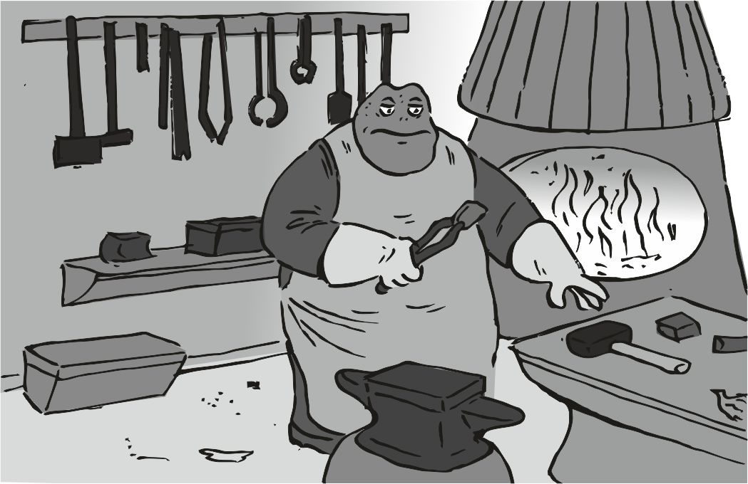
- új kovácsműhelyt építünk egy másik bolygón, és még nincs ott semmi . miket kell vinnem - mondtam halkan, és elővettem a nagyobb horderejű ösztönzőt , a nagy formátumú aranyérmét, és forgattam a mancsomban. látta , hogy egyértelmű a sokkal nagyobb pénzbevétel lehetősége, ezért másféle arcot vágott, és vett egy mély levegőt, és felállt. ahogy magyarázott, mutogatta végig azokat, amiről szó van :- a műhely fontos eleme a fújtatás a tűzhely . a tűzhelyen hevít vas, hogy készít acél. fontos elem a fújtatás a tűzhely a satu a üllő . szerszám a kalapács a sok tűzi fogó a lyukasztó lap . kiegészítő a levegő palack .
Itt gondolom a nyers oxigénre gondol. na ez nem lesz nehéz, de akkor inkább legyen új mindenből. inkább felálltam, hogy súlya lehessen a mancsfogásnak :
- kovácsold ki ezt mindet új anyagból, és ez a pénz itt a tied, egy bolygót népesítek be távol innen. amit nekem csinálsz egy új bolygó új kovácsának szerszámai lesznek. kell mindenféle szerszámok: fűrész, fejsze, kalapács , minden. mancsot rá - mondtam, és nyújtottam a mancsom, és levettem a kapucnimat. látta az arcomat, a nagy aranypénzt, és a komolyságot, amit ez az egész ügy megkíván. kissé remegve visszaesett a székbe, és az egyik csápjával törölte homlokát. párszor megrázta a fejét, de utána jól teleszívta magát, és szigorúan nézve felállt:
- nem is te vagy a munka megrendelő !! A szakma hív engem ! Én segít te, de kell idő pár nap , mindent megcsinál - mondta, és nyújtotta a kezét, amivel a kalapácsot fogta. Jó erős szorítása volt. jól esett :
- pár napot itt vagyok a városban. ha kész vagy, tudni fogom, hozom a pénzt - a fogásnak vége lett, és én hátat fordítottam neki, és lassan elindultam kifelé a kovácsműhelyből, és visszanéztem a poros úton a duci büféje felé. szállt a por minden felé. lassan elindultam a külváros felé arra, ahova a hajóval leszálltam. egy nagyobb szikla mögött voltam, emlékszem, és csak haladtam lassan. kissé zavart a szemembe fújó homok áradat. kezdett a város mögöttem a szél által felkapott homokba burkolózni. megkerültem a sziklát, és a hajó bejárati rámpáján fölsétáltam, ott várt már a csaj is, amikor a felénél jártam, éreztem, hogy csukódik fel. a csaj kicsiket ugrándozott, és ott volt a kis srác is, aki tisztelgett, és lelépett oldalra, a vezérlő felé. amikor felértem a rámpa becsukódott, és a csaj a nyakamba ugrott. még a lábaival is átölelt, és szorított, ahogy tudott:
- dejóhogyittvagymár- mondta , és a csókot már nyomta is. én is átöleltem, és visszacsókoltam, de utána finoman letettem:
- beszéltem a kováccsal, és megcsinálja a szerszámokat, és a kovácsműhelybe kellő alapvető dolgokat. hirtelen spórolunk vele vagy 1000 - 2000 évet.
A csaj eléggé vidám volt, és kicsiket ugrándozott:
- szerezzünkkkönyveket -mondta, és húzott lefelé - sohaéletembensevoltamkönyvtárban - lelkendezett, és ugrált továbbra is, ahogy húzott. az egyik mancsomat kiszabadítottam a szorításából, és a kommunikátorral felcsuktam a hajó rámpáját, utána kapucnit a fejemre húztam, és megfogtam a csajnak a kapucniját, és azt már megvárta, nem ugrált, amíg felhúztam neki -köööszii -mondta, és nyomott egy kisebb csókot egyből, és utána már mehettünk is a város belseje felé. ez még a külváros, itt vannak a lakórészek, innen mennek be a lények a nappal folyamán a belső részekbe dolgozni, vagy mi lassan sétáltunk, a két kapucnis lény, de egyáltalán nem voltunk gyanúsak, mert nem futottunk, és egyetlen rendfenntartót se látni, meg amúgy is a hajóból szólna a kis srác, ha bármiféle gáz lenne. már lassan beértünk a belvárosba, ahol a piacot is láttam. a csaj kissé aggódó fejet vágott, valami nyomta a lelkét.
- nem fogunk lebukni a kamerák miatt?
- ezen a környéken ezen a pár napon egyetlen kamera sem működik - nyugtattam meg, de a rádióban már hallottuk is a kis hekker szavait:
- az én jelenlétemkor működő kamerák ?- Teljesen szolgálatkész volt a hangja. Lilith látta rajtam a nyugodtságot, így ö se vette fel ezt a mondatot. persze, hát végül is mi közünk lehet ahhoz, hogy az egész városban egyetlen kamera rendszer se működik ? És ha nem működik, azt mi honnan tudnánk ? A csaj megfogta a mancsom, nem látszott félősnek, de tartott itt a helyszínen mindenkitől. végül is mellettem semmi baja sem eshetett , és a hajóból is figyel a kis srác a műszerrel. sose lehet tudni.…
Amúgy a helységektől, és az épületektől, amik semmit se változtak, elfogott a sok emlék. régi emlékek, amik errefelé értek engem, vagy hasolló helyeken, ahol "sima" piacokon jártam ... próbáltam megosztani belőle párat:
- ezeken a piacokon mindig jókat ettünk az öreggel, amíg vele voltam, mindig láttam mit vesz, kitől, és mi az, amit kerül. kicsi fejel nem nagyon értettem, mi a különbség a hús-hús között. a hentesek között is vannak kódszavak, és ha ezeket használod, akkor olyan minőségű árut kapsz. az a baj ezzel, hogy gyorsan cserélgetik a kódokat, így a régiekkel mit se érünk. ott van egy jó hentes, az öreg mindig ott vásárolt. figyelni kell, melyik kupacból veszi el a húst. mindig a jobb oldaliban van a jó hús a régi vevőknek, és a bal oldaliban van a többféle innen onnan - lilith erősen húzta a száját, fintorgott, szerintem értette mit is akartam ezzel mondani - szerencsére nem kell itt szerencsét próbálni mert az egyik igen befolyásos barátom intéz húst az esküvőre.
Még reggel volt, talán délelőtt, már alig láttam mozgást a piacon, itt csak kora reggel, és a kora délutáni órákban van tömeg, a kaják, áruk nagy része ekkor cserél gazdát. az igazán nagy értékű dolgokat itt is pult alól adják, és becsomagolva. ahogy a galaxis majdnem összes piacában, ahol eddig jártam. a csaj erősen szorította mancsomat, és nem ment tőlem egy kicsit se távolabb, mancsomat szorítva a közvetlen közelemben jött. mind a kettőnk fején kapucni, de az ö sörénye nem nagyon fért be alá, így előre kijött kissé. aztán megálltam, és láttam az egyik pulton a kedvenc mandúria gyümölcsömet. affene, ez itt is megterem ? Valamit beszélt az eladó az itteni helyi nyelven, én rámutattam a mandúriára. ö adott egy kis kosarat, de én csak egy nagyobb, látszólag jobban érett gyümölcsöt adtam neki, nem kell a kosár. kicsit elengedtem a csaj mancsát, ő erre kissé szomorú lett, én meg levettem a kapucnit, és gondoltam adok egy kis aprót a gyümölcsért. elkezdtem kotorászni a zsebemben, de csak nagyobb aranyak, és drágakövek voltak a mancsomban. utána ránéztem az eladóra, hogy mit fizessek, de láttam, hogy felismert, mert levettem a kapucnit, összes csápja, és lába remegett, és nem nagyon tudott mozdulni. szomorúan a csajra néztem, közelebb húztam, hogy halkabban beszélhessek, és azt mondtam halkan neki :
- ez itt a múltam terhe, ezért kell a kapucnit viselnem ezeken a helyeken, de én is szabad akarok lenni - kivettem a legkisebb aranypénzt, amit találtam, és odatettem neki a kis pultra a mandúria gyümölcsért cserébe. annak az értéke kb. A teljes áruja volt erre a hónapra…
Megfogtam a mancsát a csajnak, és lassan elindultunk a piacon tovább. én vágytam egy kis mandúriára, mert szeretem az izét, de aprópénz az nem volt nálam. eléggé szomorú lettem, hogy végül is az a hatás, amit kiváltok a lényekből csak a jelenlétemmel, az nem jó. ez az egyik következménye az életemnek. az egyik sarkon át a piac végénél már láttam az egyik fontos gócpontot . ez a könyvtár. ritka igénytelen , sötét épület, szakadozott falak, és régen gondozott ajtó gondoltam ez jó is lesz. csak sötétség van mindenhol, a kapucniját is a fejébe húztam a csajnak, de egy kisebb csókot nyomtam a szájára, hogy érezze, hogy itt vagyok vele. mindig a sötétben járunk. muszáj. a fényre majd otthon tudok csak kimenni. jaj de kemény ez a szó, otthon. sose volt olyanom, hogy haza, meg otthon, de most úgy éreztem , hogy annak a kellékeit kell begyűjteni, hogy otthonom lehessen. ez a könyvtár jó lesz. megálltam az ajtajában, és láttam, hogy a bent ülő öreg lény látja a körvonalainkat:
- tudásra van szüksége a jövőnek... - kis szünet - ...mégpedig nem az enyémre. egy birodalom fel építéséhez kellenek az építőkövek - mondtam, és ezzel benyitottam, és húztam a csajt is befelé.
Az épületen belül nem volt kosz. minden ragyog a tisztaságtól, sok ablak, ömlik be a fény, és gyönyörű rendezett sorokban kúsznak a könyvek a polcokon, ápolt bútorok, és csend. alig pár vendég, alig egy pisszenés. teljes nyugalom. lassan elindulok a pult felé, ahol az öreg lény van, de közben teljesen ámulatba esek a kinti , és a benti világ különbségén. amikor odaérek a pulthoz, pont háttal vagyok, mert a felső emeletig fellátni, és mindenhol abszolút karbantartott, rendszerezett csoportok vannak, megdöbbentő:
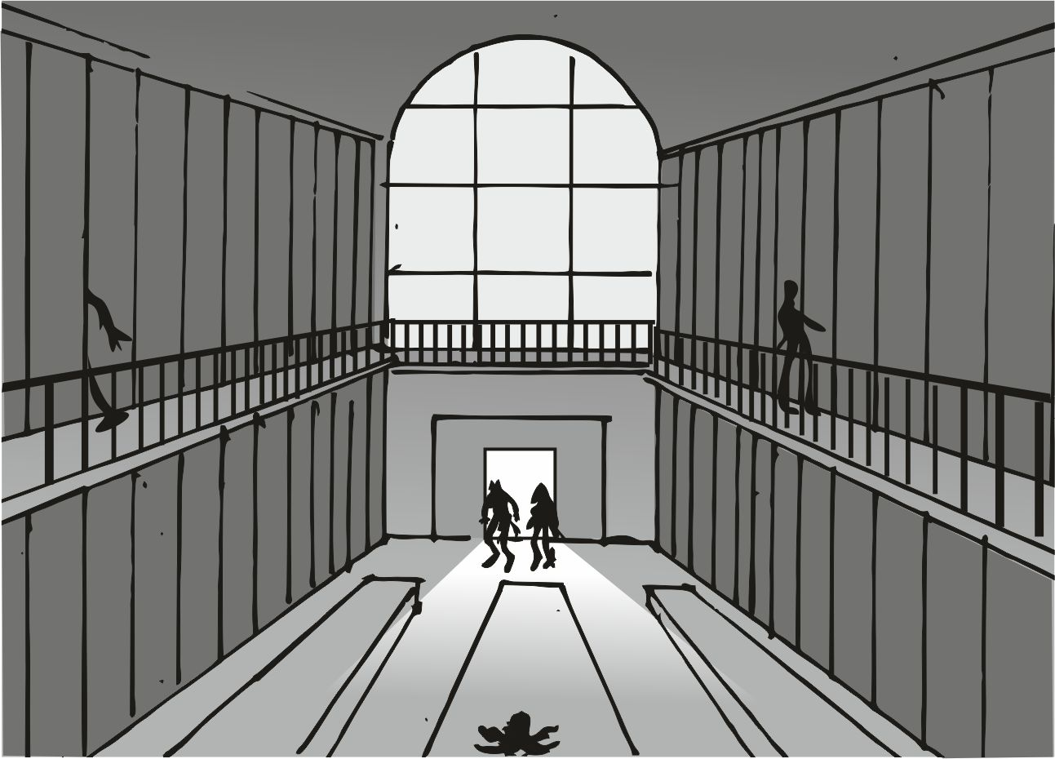
- régen jártunk könyvtárban, igaz ? - szólt a vénasszony a pultból, és a szemüvegén igazított, hogy jobban lásson minket. én még mindig félig háttal voltam, kissé ledöbbentem a monumentalitásán.- párkönyvetjöttünkvenni- mondta cukor-édes hangján a csaj , és levette a kapucniját is. szegény, ö még nem tudta, hogy ez hiba volt. a vénasszony keze elkezdett remegni, és csak azért nem ájult el azonnal, mert nem engem látott meg:
- egy ... egy ... eeeeggy... ... iburron ... ddeee ... hiiisszz ... - ekkor megfogta a mancsával a vénasszony csápjait, hátrahúzta a füleit, és csillogó szemeivel boldogan, mosolyogva nézett bele a vénasszony szemeibe ... hogy nyugodjon meg. még életemben nem láttam ehhez fogható csodát. az öregasszony lassan megnyugodott, és utána visszanyerte a gondolkozását is:
- csak könyvért jöttek, nem lehet itt semmi baj - nyugtatta magát egy kicsit, utána a csaj lehajolt a földre, és felemelte a leesett szemüveget. a pólójába megtörölte, és kedvesen visszaadta . ez sokat segített, hogy nem vagyunk ártalmasak. én még nem mertem megfordulni, és igyekeztem az arcomat takarni , hogy háttal álltam. a csaj átölelt, és lassan megfordított engem, és a kapucnimat is levette, szégyellős fejet vágtam, és a szemébe néztem az öregasszonynak. a csápjai ismét el kezdtek remegni, és az arcáról lassan csúszott lefelé megint a szemüveg. a csaj megfogta a csápjait a mancsával ismét, megint rácsillogtatta a mosolyát, és ... és lassan megnyugodott az öregasszony . a csaj mondta neki halkan :
- csakvennénkpárkönyvet - ezután már nyugodtan szétnézhettem , egyszerűen döbbenetes méretei voltak, és a kinti piac méretének többszöröse lehetett itt. a vénasszony visszatolta a szemüvegét, a kijelzőre nézett, egyik csápjával megérintette, az világított, pörögtek rajta a minden nyelvű feliratok:
- tehát ... mire lenne szükségük ? - most már összeszedett hangon beszélt, nem látszott az eddigi pánik sem. lassan összeszedtem a gondolataimat, mi kell ahhoz, hogy egy birodalmat ne a semmiből építs fel ? Tudás, mindenféle. ahova megyünk , az egy őserdőbolygó. igen, de az lesz az otthon. nagy levegőt vettem, és mondtam mindent, ami eszembe jutott:
- ismeretek a fáról, ácsolás, barkácsolás, az acél megmunkálása...
- kicsit lassabban kérem - mondta a vénasszony, és ismét feljebb tolta a szemüvegét az arcán. közben vagy 3 csápjával nyomogatta a kijelzőt - arra fenn, a s1-es sorban vannak a fa témájú könyvek. - én egyből a mutatott pont felé néztem, és szememmel kerestem a könyvet, persze. ekkora távolságból. közben a vénasszony közelebb hajolt a csajhoz, és megkérdezte :
- együtt vannak ? - a csaj meg jól átölelt, és nagyon mosolygott, lerítt róla, hogy szerelmes nagyon. a vénasszony csak bólogatott, és hozzátette - sok könyvet vesznek ?
Erre már én fordultam meg, és tágra nyílt szemekkel mondtam:
- rengeteget !- És elindultam a s1-es sor felé a második emeletre a középső lépcsőn. ahogy a lépcsőn középre értem, megálltam, éreztem, hogy most vagyok az épület közepén. körbefordultam, lassan és végignéztem a monumentalitását. az egész könyvtárat megvehetném. de nem vihetek el ekkora sújt, szelektálni kell. elővettem a kommunikátort, és üzentem vele a hajón a kicsinek, hogy minden alapvető címet szedjen össze, ami kellhet, ami jól jöhet a bolygón a letelepedésre. mentem lassan tovább, és menet közben elküldtem az üzenetet, eltettem a kis kommunikátort, utána hátranéztem, és láttam, hogy csaj nagyon jól elnevetgél a vénasszonnyal. ez a csaj egy csoda. fajunk büszkesége. ahogy felértem, a polc közepén a legnagyobb könyvet láttam meg elsőnek. ez állt a gerincén : " a fa nagykönyve " . aha, ez biztos jó lesz, már a méretei után is. kihúztam a polcról. frissen nyomtatott könyv lehetett , vagy nem nagyon forgatták rongyosra. odavittem egy asztalhoz. a gerincére tettem, és kinyitottam. a könyv kitárult, aha , bámulatosan gazdagon illusztrált rész a fa, mint növény ápolásáról, és mindenféle egyéb oldalakon a felépítése, anyagának kitermelése, szaporítása, a vége felé az a rengeteg féle fa, mindegyikről külön ábra, nagyon szép, minőségi könyv, teljesen belemerültem, olvasgattam.
- ... de amikor nem mondják, mit keresnek, akkor nem tudok segíteni - mondta egykedvűen mögöttem a vénasszony a lilithnek. rovarlábain feljött a vénasszony mögém ide az emeletre a csajjal nevetgélve. a vénasszony elővett egy kicsike csengettyűt, és egyetlen egyszer megcsöngette. megjelent egy kicsi troll, a méretéhez képest nagy hátitáskával, gyorsan összehajtottam a könyvet, nagyon vigyázva rá a honom alá vettem, és odamentem én is a középső asztalhoz. a troll is odaért. a vénasszony letette az asztalra a vezérlőelemet, utána behajtotta rovar lábait, és beült a hosszúkás székre úgy, ahogy anatómiája engedte:
- lássuk csak, a fa nagykönyve, jó találat, de a lilith jobban kifejtette, milyen célú vásárlásotok van - felemelte a fejét, büszkén tartja... ...még a nevét is tudja, bezzeg nekem... ...egy egész napot kellett erre... ...várni... ...utána fojtatta, amikor látta rajtam, hogy rá figyelek - amink még van a témában, lássuk az összes találatot - és nyomogatta vadul a vezérlőelemet, mindenféle borítóképek röpdöstek előtte, igen gyorsan, vagy 3-4-5 csáppal dolgozott egyszerre. mind a ketten a lilithel mondtuk neki az ötleteinket, és sikerült mindenféle könyvet begyűjteni, ami csak eszünkbe jutott :
Ácsolási ismeretek alapfok.
Ácsolási ismeretek mesterfok.
Házépítés fából.
Korszerű tetőszerkezetek fából.
Bútorok készítése fából .
Padlózatok fából . Mesterszint .
A fák korszerű tűz, és kártevővédelme.
A bányászat alapjai, kellékei.
Kőzetismeret, kövek megmunkálása.
A gyümölcs termesztés nagykönyve.
W. Groxx mészáros mester : a húsfélék feldolgozása szakszerűen.
A környezetvédelem fontossága.
A növénynemesítés módszerei.
A vitaminok lexikona.
Az orvostudomány alapjai III. ( a húsevők ) .
A szülés csodája, és levezetése ( elevenszülés, húsevők ).
Az élelmiszer tartósítás módszerei.
Az állatok tartása, és gondozása.
Tejtermékek, és előállításuk.
Az elektromosság, és előállítása.
Komplex elektromos rendszerek kötési logikája.
Modern lakóházak elektromos bekötése.
A korszerű elektromos járművek tervezési szabálykönyve.
A korszerű elektromos motorok tervezése.
Az elektromos áram a munka segítője. ( újabb kiadás )
Az elektromos áram továbbításának korszerű módszerei.
A hatékony akkumulátor felépítése. ( új kiadás )
A számítógépek működése, felépítése. ( újabb kiadás )
A modern érintőképernyő felépítése.
A rádiózás működése a gyakorlatban.
A logisztika mesterfoka: hatalmas árukészletek kezelése profin.
A logisztika mesterfoka: masszív súlyok szállítása különösen nehéz terepen.
A logisztika mesterfoka: masszív súlyok emelése, komplex daruzás működése.
A logisztika mesterfoka: a hatékony úthálózat tervezése.
A logisztika mesterfoka: a masszív forgalom profi irányítása.
Masszív forgalmú alagutak építési szabálykönyve.
A híd építési nagykönyve.
A korszerű építkezés módszerei.
A halászat nagykönyve, a halnemesítési módszerek, a túl-halászat veszélyei.
A búvárkodás világa, és eszközei.
A szőr, és a bunda sorozat : a bunda ápolása.
A szőr, és a bunda sorozat : a bunda betegségeinek kezelése.
A modern fegyverek működése II. (lőfegyverek)
A modern fegyverek működése III. (energia fegyverek)
A lencsék fénytörése, a hatékony távcsövek működése.
A ruha készítése, hatékonyabb szabási módszerek.
Az oktatás, tanítás modernebb, hatékonyabb módszerei.
Az időjárásról bővebben.
Az időjárás előrejelzés hatékony módszerei.
A hibernáció a gyakorlatban.
A teleportálás elmélete.
A kémia mesterei ( melléklet ) : gázok fajtái, előállítása.
A kémia mesterei i : a vegyészet alapjai, vegyi anyagok működése.
A kémia mesterei ii. : a vegyészet mély vize. összetett vegyi anyagok működése.
A modern személy-, és teherfelvonók hatékonyabb működtetése.
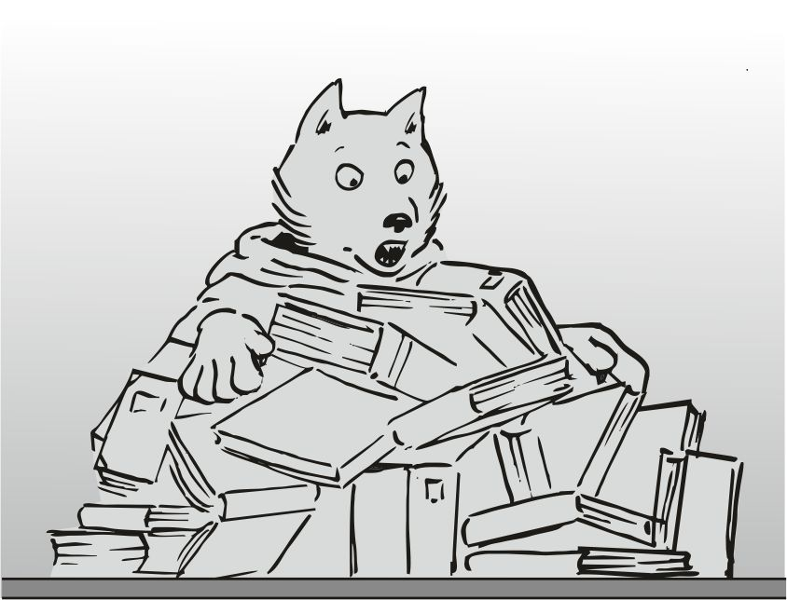
A repülés elmélete, gyakorlata.
A repülés biztonságtechnikai előírásai.
A modern űrruhák tervezési szabálykönyve.
A modern csapágyak felépítése.
Legendás nagy csaták, taktikai lépések.
Az ismert galaxisok, és lakóik. ( új kiadás )
Utána még lehet, hogy majd találunk párat, vagy eszünkbe jut … közben kicsit belelapoztam ebbe abba, és az utolsót is átpörgettem, és az i betűnél kerestem az iburron fajt, és a faj leírását. a könyv írójának már biztos az a hír jött, hogy az iburron faj kipusztult. az egész faj már a múlté. na erre kicsit azért rádolgozom még. " szerencsére " meg se vagyunk említve a könyvben. külön jó, direkt olyan, mintha nekünk írta volna a szerző.
Sajnos sehol se találtunk iburron anatómiai, és a mi betegségeinkről könyvet …valahogy be kell érni ezekkel a szándékosan le általánosított szakkönyvekkel.
A szerszámok készítéséről se találtam jó könyvet, csak pár igen komolytalant... ... egyik másik annyira gyerekes volt, hogy már én mondtam le róla... ...ezeket a gyermeteg vacakokat itt hagyom... kis keresgélés után pár érdekesebbnek látszó könyvet is kerítettem:
A korszerű rögzítéstechnika
A kohéziós kötések könyve i a ragasztás
A kohéziós kötések könyve ii. a hegesztés
A korszerű kerékpár működése, felépítése
Ennél a kerékpárosnál kicsit megálltam, és arra gondoltam, hogyha minden jól megy, akkor a későbbi időkben az iburronok majd ezrével fognak kerékpározni az erdőben. vicces kép volt, amit elképzeltem. de sajnos a csővezetékről, tehát a csatornák építéséről semmit se találtunk, így nagyjából ennyi. bámulatos, mennyi mindent megszerzek egy helyen. el is tátottam a számat. aztán igyekeztem átgondolni, hogy majd amikor sok falu lesz, akkor a könyveket át kell majd vinni a szomszéd faluba, hogy ott is tanítsanak belőle ? Erre kissé elszomorodtam. nem vihetek oda könyvek másológépét. nem is lehet könyveket másolni. nincs is könyv másoló gép. a könyvek hogyan is készülnek ? Az a nyomda, vagy mi. abból is kéne találni valamit. a csápos öregasszony nagyon készséges volt, és igyekezett mindent megtenni, hogy a lehető legjobb eredménnyel sikerüljön a vásárlásunk. talált is nekünk egy nyomda mellőző könyvet.:
A korszerű könyv készítése, szakszerű, hatékony másolási technikák
Ebbe is belelapoztam, és azt láttam, hogy a könyv alapanyaga a cellulóz, amiből papír válik, amit régebben másfajta rostot tartalmazó növénnyel, később főleg fából készítenek a könyv szerint. erre kiesett a mancsomból ez a kis könyv, és elég nagyot csattant az előttem lévő asztalon.
Ekkor döbbentem rá, hogy az összes könyv fából készülhetett itt, én meg egy erdős bolygóra megyek leszállni ? A fára nagyon kell majd vigyázni, azt egy védett dologgá kell tennem. amikor vettem egy újabb levegőt, akkor felemeltem a könyvet, és eszembe jutottak a betegségek, és azok kezelései. arra gondoltam, hogy hatalmas zabálások lesznek az egész faluban majd, de a fogaikat se tudják megmosni. valami okos megoldás kéne erre is. a lilivel arra gondoltunk, hogy valami szakkönyv ehhez a témakörhöz is kellene, és a vénasszony is beszállt a keresésbe végül. persze neki sokkal könnyebben ment. így került a mancsomba a
A fogak ápolásának korszerű módszerei ( húsevők ) c. könyv.
Keveset belelapoztam, és a leírásban nagyon sok minden a fogak állapotának elsősorban a megvédésére fókuszált. a vége felé voltak megemlítve a fogakhoz köthető betegségek is, és azok pár soros leírása, hogy miként kellene azokat kezelni. az eleje inkább tájékoztató jellegű, a vége felé pár orvosi javaslat is van. nem baj, jó lesz ez, összecsuktam, és a többihez tettem. aztán a vénasszony felé néztem, de még mindig a hatalmas könyvtár méretein akadt meg a szemem újra, és újra. ő már várta az efféle nézésemet:
- a kis troll kihozza a hiányzó példányokat. - mondta kedvesen a vénasszony - a csaj meg lassan odajött mellém, és visszacsukta a puha mancsával a leesett államat, és én csak azt mondtam:
- minden könyvért dupla árat fizetek - a vénasszony felemelte az egyik éppen nem használt csápját, és kinyitotta a száját, mint aki le akar inteni, de kis idő elteltével csak azt mondta:
- köszönjük - és kissé előrehajolt, jelezve, hogy komolyan gondolja a dolgot. a kis troll közben körbefutkosott a könyvek között, és innen-onnan lekapott egyet egyet, és a nagy hátitáskájába dobta. amikor megtelt, akkor az asztalhoz jött, és kipakolta az asztalra azt, ami eddig nála volt.
Nem kellett ám sokat várni, és igen durván nagy halom könyv volt az asztalon. a kis troll megállt, és bólintott a vénasszony felé. szerintem kész volt, idehozott minden említett könyvet. kezdtem furcsán nézni kifelé a fejemből, hogy ezt hogy visszük el innen, mert kifizetni az árát bármelyik drágakővel ki lehet, de az értékét csak mi tudjuk a csajjal:
- nincs itt egy nagyobb pokróc, amibe ezt elvihetnénk ? - kissé kényelmetlen fejet vágtam ehhez. a vénasszony újra feltolta a szemüvegét az arcán, és intett a kis trollnak. az meg elszaladt, és egy oldalsó ajtón kiment. én lassan utánamentem. séta közben eszembe jutott a közlekedés. mi lesz akkor, ha majd hatalmas utak lesznek, és nagyon nagy leesz a forgalom ? Na arra is ki kéne találni valamit. ahogy mentem a kis troll után, a logisztikai könyvek mellett mentünk el, és kiszúrta a szemem az egyik
Komplex úthálózatok, és csomópontok tervezési logikája c. könyv is. a hátlapján mindenféle öreg melós arca volt, jó lesz ez, ezt is becsaptam a hónom alá.
A helyi szabályokat nem akartam megszegni, így a kis oldal ajtónál megvártam azt a kis trollt... amikor kijött, és hozott egy igen hasollót az én pokrócomhoz, akkor elkaptam, és odasúgtam neki:
- te érted, amit mondok ugye - erre nagyon beparázva bólogatott. én előhúztam egy igen durván nagy aranyérmét, és szigorú fejet vágtam mellé. a troll nagyon lelkesen ugrálni kezdett, úgy kellett lefogni - hozd az összes iburron egészségügyi könyvet, ahol az iburronok gyógyítása van, és ez az arany a tied. - ezzel elengedtem a kis trollt, és felálltam, lassan megfordultam, és elindultam a pokróccal a vállamon a középső nagyobb asztal felé. a kicsi troll még mindig állt, és ott maradt a kis oldal ajtónál, nagyon töprengett . én nyugodtan, és lassan mentem a pokróccal, és amikor odaértem, akkor szépen leterítettem a pokrócot a sok könyv mellé:
- mennyi lesz tehát a dupla ár ? Mennyit fizetünk ? - kérdeztem kedvesen, és nyúltam a zsebembe az aranytallérokért, és a mancsom vége még a durvább kristályokba, drágakövekbe is beleért.
- annyi mint 18.500 birodalmi arany lesz ... ugye ... mert ... kétszereset ... számoltam ... - én meg sűrűn bólogattam, és előhúztam a zsebemből a nagy formátumú birodalmi aranyérmét, amire a ötvenezres érték volt rányomtatva, és mellétettem egy kisebb vöröses színű karypoore ékkövet is, és odaadtam a csajnak, aki puha mancsával odafordult a pultra, és a két tárgyat puhán az asztalra tette. a vénasszony a csápjával letolta a szemüvegét, és egy másikkal elvette lassan a nagyobb érmét, egy harmadikkal meg a kis ékkövet:
- ennyi pénzt életemben nem láttam egyszerre, pedig én vagyok az igazgató ... - mondta lassan, és a szemüvegét mégiscsak visszatolva nézegette az érmét, a kis drágakövet meg oldalt eltette megnézés nélkül egy zsebébe - annyi pénz összesen nincs a kasszában, hogy vissza tudjak adni - hebegte, de megnyugtató mosolya a csajnak nagyon durva aurát vont körénk. ez egy kész csoda. én csak annyit mondtam:
- nem kell vissza adni semmit, az csak aprópénz . ennek a helynek fenn kell maradni, ez bámulatos. amúgy... ...ez csak az itteni ára a könyveknek - tartottam egy kis hatás szünetet - nem pedig az értékük a számunkra - felemeltem a fejem, és a jövőnkre gondoltam, az otthonra, aminek most szedjük össze a darabjait, hogy építhessük. lassan felpakoltam a pokrócba a könyveket, és vigyázva felemeltem a nagyobbacska zsákot.
- ah - no, azért volt súlya a tudásnak. ekkora sújt már nem is tudom mikor cipeltem utoljára. azért lassan elindultam a kijárat felé a zsákkal, és a csaj visszahúzta a kapucnimat, és a sajátját is. búcsút intett, és lassan eljöttünk.
A kinti piac világ semmit se változott, és ritka koszos, kicsi kanyargós utcákból állt, és minden 5-6. lény valamiféle zsákot vitt a hátán. na, ez direkte kapóra jön, így simán elvegyülhettünk a tömegben, én csak a csajt féltettem, mert mögöttem ment, és nem láthattam, ha elrabolják, vagy hasolló, akkor nem látom meg. a mancsával, a karmaival jól belekapaszkodott a pokróc elég nagy szálaiba, ez adott egy elég nagy reményt, hogyha megpróbálja bárki eltépni tőlem, akkor a zsák is megrántódik. szerencsére a zsák, és a lassú haladás pontosan beleillesztett minket a piac forgatagába, és senkinek se tűnt fel, hogy kik mennek itt. lassan magunk mögött hagytuk a piac veszélyességét, és a lakótelep széle felé vettük az irányt, amerre menni kellett, ahol a hajóval leszálltunk. a lakótelep elég messze volt, de az ablakaiban még ekkora távolság ellenére is jól látható volt a mozgás. lassan a dombok mögötti erdőnél már láttuk a hajót, akkor eszerint senki se járt erre. szépen odaértünk, a csaj felszaladt, én lassan fölvittem a nagyobb zsákot, és a középső teremben, az étkezőben tettem le az asztalra.
Aaaaaaa mondtam, és a zsák végre nem az én vállamat nyomta. a zsákot szépen lassan kinyitottuk a csajjal, és szépen összeállítottuk egy kupacba a könyveket. még a nagy könyvek is szépen el lettek hozva persze . a nagy pokróc végre kikerült alóla, és megpróbáltam szépen összehajtani, amikor a pokróc sarka a mancsomba került. azon ugyanaz a logó volt, mint az én alvós pokrócomon. erősen rászuggeráltam a logóra . nagyon hülye fejet vághattam:
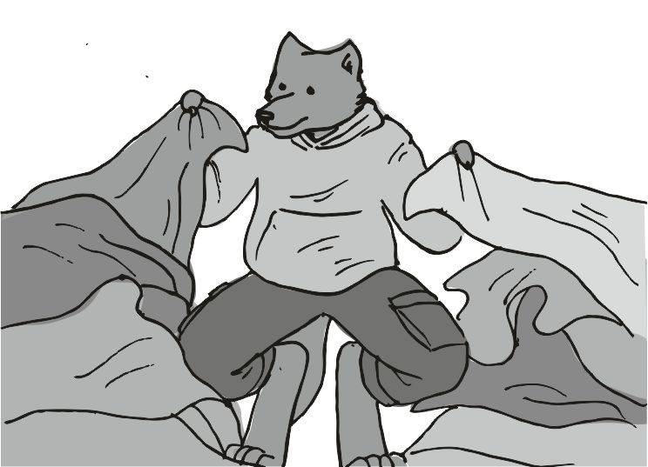
- miabaj- mondta halkan búgó hangján a csaj, én csak megráztam a fejemet lassan, és a pokróccal visszamentem a saját szobámba. ott a földről még nem volt összeszedve a pokróc, odatettem mellé a másik pokróc sarkát, és láttam ez a két logó ugyanaz. ledobtam a új pokrócot az ágyra, és lelógattam a sarkát, úgy, hogy majdnem rálógjon a másiknak a sarkára. na ez frankón ugyanaz a pokróc, ugyanazzal a logóval ami velem volt az elmúlt 30 évben. na szépen le is fotóztam a kommunikátorral a két logót, ami egymás mellett volt így, és eltettem a kis készüléket. lassan felálltam, és elindultam kifelé az étkezőnk felé. a csaj jött utánam. amikor odaértem, akkor leültem az egyik székre, és a kommunikátor képét néztem. két ugyan olyan logó. eléggé zavart, mert az, ami az enyém volt, azzal elsőnek kisgyerekként találkoztam a kalózhajóban, és valakinek a pokróca volt előtte is. a csaj leült mellém, és nagyon látványosan lökdösött arrébb a seggével, hogy ö is leülhessen, kezében egy elég vékonyka könyv. annyira lekötött a két logó értelmetlennek tűnő egyezése, hogy észre se vettem, hogy lapozgatja a könyvet. nem is igazán találtam fontosnak. pont arra gondoltam, hogyha soha nem derül ki a dolog, akkor sincs semmi baj, a fő cél úgy se a logó kiderítése. bármiféle véletlen lehet ez az egybeesés. utána vettem egy nagyobb levegőt, és szívből leszartam a dolgot. érdekes utána egyből jobban éreztem magam. mosolyogtam, és csukva volt a szemem már.- megvan - szólt hangosabban a csaj, és amikor kinyitottam a szemem, már azt láttam, hogy tartja a könyvet nekem, hogy lássam. persze erősen pislognom kellett párat, hogy az éleslátásom visszatérjen. na akkor közelebb ültem, és odaadta a könyvet. ahogy a mancsomba adta, egyből láttam, hogy egy régi iburron jel, a szállítás jele volt átalakítva, a leírás szerint ez a nagy uucla központi logisztikai csapatának a logója. összehasonlítva a kommunikátorban levő képpel, valóban. tényleg ugyanaz a logó volt. kicsit ráztam a fejem, hiszen épp az előbb éreztem a teljes "leszarom" érzést, és mégis kiderült mi a franc ez, hidd el, semmi extra. ekkor vettem észre a csaj engem bámul, könyököl az asztalon,és engem bámul "ügyes vagyok?" Arccal. erre csak mosolyogtam, hiszen nem mondhatom neki, hogy abszolút mindegy, mi a franc ez a logó, úgyis újrakezdünk mindent. a logó most nem segít semmit sem, ha az egész hátralévő életemben nem jöttem volna rá, akkor se ez lett volna a legnagyobb problémám. később beszéltünk arról, melyik fűszermagot szereti a csaj, melyik kell, és melyik a túl erős, vagy csípős... kellenek még zöldségmagok, erős a gyanúm, hogy a floona nem rendelkezik akkora zöldség, és gyümölcskészlettel, amire a mi hasunk már fel van készülve...ott egészen biztosan teljesen másféle zöldség, és gyümölcs szett van, amit még soha nem ettünk... kell még evőeszköz is. no ez ritka gáz, mert az én mancsomhoz csak egyetlen egy szett volt, már a csaj is a kis evőeszközzel volt kénytelen enni. ebbe az ügybe is tenni kell lépéseket, az összes evőeszközt ki kell dobni, és a nagyobbfajtából hozni egy erősebb zsákkal. de a szerszámok hogy állnak, a fűrész, a fejsze, és a sok többi mind ... fogalmam sincs:
- el kell menni a kovácsig, megnézni kész van-e a sok szerszám - mondtam a csajnak, és utána lassan felvettem a pólómat a kapucnisat. a csaj nem jött velem, tán jobb is így, mert akkor nem kell kétfelé figyelnem. a kis kommunikátort, és a kedvenc pisztolyomat eltettem, majd a rámpánál a csaj adott egy nagyobb csókot. utána áttoltam a kart, és a segédzárak oldódni kezdtek, majd a rámpa lassan lenyílt, és a meleg sivatagi levegő ömlött befelé a hajóba. kellemetlen arcot vágtam. ahogy leértem, már nyomtam is be a kis készüléken a rámpa záródását. utána kikerültem a kis dombot, és mentem a város felé az álcázó kapucnimban. nagyon lassan sétáltam. tűzött a nap, és a por eléggé szállt, nehezen kaptam levegőt, és a szemembe is belement egy nagyobb adag homok, mire odaértem. a fő utcán mindenféle járművek mentek lassan, és a lények összevisszasága garantálta, hogy itt majdnem bármeddig elbújhatnék. aztán egy manót láttam az egyik létrán fenn, az utcai kamerát nézte, és nem jött rá, mi a baj, miért nem ad jelet. hmmm. vajon mi történhetett. aztán lassan megérkeztem a kovácsműhelyhez. amit láttam, tetszett. rengeteg legény dolgozott a műhely minden sarkában, és a mester kiabálta az utasításokat, hogy a fűrészelés, kalapálás hangját túlüvöltse. lassan gyűltek a fűrészek, és a kalapácsok. az egyiket jobban megnéztem távolról, és igen szépen meg volt csinálva. a mester persze észrevett, és lassan megtörölte a nagy, eléggé koszos, vaskos kezeit valamiféle rongyban, utána kijött a porba, hogy lásson engem. elsőnek végigmért, és csak utána szólalt meg:
- én összeír, hogy te mi kell az kovács műhely távol épít. sok legény dolgoz a vas neked. 3-4 nap kész van minden. ellenőrzés vas kell , kalapács, fejsze, fűrész, mindenféle. reszelő, ráspoly, gyalu, jelölőeszköz, szög, feszítővas, véső. és a többi mind-mind.
- rengeteg szerszám - ismertem el a dolgot, és igazán boldog voltam. valószeg látszott is rajtam, a mester intett, hogy megy, és választ se várva ment is vissza, és még be sem ért a műhelybe, de már üvöltött a mester, hogy ki mit csináljon. aztán láttam, amint a karja vállveregetésre is jó volt, mert az egyik legény munkájával elégedett volt többszöri ellenőrzés után. kicsivel később egy hatalmas pofon repült egy másikra, mert az a munka nem érte el az ellenőrzés küszöbét. itt fordítottam hátat, és azonnal az orromba, és a szemembe fújta a homokot a szél. de ettől még sokkal boldogabban mentem visszafelé, annak örültem, hogy nagyon jól haladok a kitűzött cél felé. senki se figyelt senkire az egész városban. kezdetleges állatvontatású kis járművek haladtak mindenfelé, sokféle lények haladtak mindenféle irányban. senki se figyelt senkire. igyekeztem a város kialakítását megjegyezni, későbbi napokban ez majd jól fog jönni. vissza kell mennem a hajóba, és mindent összeszámolni, hogy mi minden az, ami még hiányzik, és listát csinálni róla. amikor visszaértem a hajóba, akkor azt láttam, hogy a tank, és még vagy 4 nagyobb legény kártyázni tanítják a szakács ducit, és a csajt. mindenki leterített lapokkal játszott, és ment az oktatás, hogy ez a lap "üti" ezt a lapot, és ez a lap "nem ér semmit sem" , mert ez a lap az "erős" most . én nem nagyon szerettem a kártyajátékot, mert már az elején elvesztem a fonalat, hogy melyik lap mire való, melyik melyiket "üti", és hova melyiket kell tenni. a vacsora itt volt a hajóban, majdnem mindenkinek féladag, de senki se szólt semmit, bőven elegendő volt.
Kezdett feltűnni, hogy a csaj, és a duci nagyon jól eltalálja az adagokat, a mennyiségeket. jobban tudják, kinek mennyi kell, mint mi magunk. a ducinak ez szakmája. aztán a legények elmentek lefeküdni, és lassan a csaj is elment hátra. én a jegyzeteimet bújtam, és igyekeztem azon, hogy semmit se hagyjak ki. sok kis papírfecnit találtam még, ezeket az öreg korából, és mindegyiknek az volt a szerepe, hogy átlássam, mennyire sok apróság kell ahhoz, hogy a sztori egységes egésszé állhasson össze. de egy idő után már semmi se jutott az eszembe. pedig sok picike darabka csak akkor jutott eszembe, amikor nagyon törtem a fejem.
- márjöhetnélaludni - hallottam a halk mondatot hátam a mögül. lassan megfordultam, és a vállam fölött hátranéztem. a csaj állt az én kabinom ajtajában , de persze ruha, az nem volt rajta. amúgy se jutott eszembe már semmi egyéb, amit a jegyzetbe írhattam volna, így felálltam az asztaltól. azt hiszem sokat ülhettem ott, eléggé elgémberedett a lábam. amikor felálltam, az asztal fölé hajoltam, és elmentettem a jegyzeteket a kommunikátorba, és már mentem is a csaj felé. hívogató szeme csábított befelé a szobába. amikor beértem, és az ajtót bezártam, a mancsa már a combjaimon masszírozva kúszott fölfelé, nagyon őrjítően. eléggé nehezen tudtam ellenállni. na igen, ez a csaj egy profi, mellettem a helye. igyekeztem eddig is minden srácomat kipróbálni, mielőtt bevettem volna a csapatba.- hhhhhhhhhh - leheltem ki egyet, mert a csaj már a szájával kúszott a répára. pár perccel később már bőven benne voltam , az összes létező pozícióban kúrtam a csajt, amire csak emlékeztem, vagy fantáziáltam régebben . de a végén már ő feküdt hanyatt, a két mancsával fogta a nyakamat a két oldalt, és én hasaltam rajta , amikor végre a knot is becsúszott a csajba. az összes tagja egyként görcsbe merevedett, a karmait éreztem a nyakamon belemélyedni a bőrömbe, és én is majdnem felrobbantam, ehhez foghatót, még soha sem éreztem, nagyon felerősödött a pina lüktetése, és egy pillanattal később akkorát élveztünk mind a ketten, hogy én csillagokat láttam már az űrhajómon belül is .
Nagyon sokáig jöttek még az utórengések, de most nem feküdt rajtam senki, így erőteljesebben éreztem a rángásaimat, ezért eléggé összekarmoltuk a talajt, és az ágy szélét. a lábaimra rá se tudtam állni, minden erőm elillant, és még sosem éreztem effélét előtte. sokat kellett pihenni. aztán sokkal később az jutott eszembe, ahogy így feküdtem a csajon, hogy ha minden jól megy, ezt az érzést a fiaink, lányaink már tini korban megismerik. nagyon jó életem lesz, ha így haladunk tovább. mivel még mindig benne ágaskodtam, lehetett érezni, hogy még a pinája is erősebben összerándul a nagy utó-rángásokban, és emiatt nem is tudtam kihúzni, annyira összeszorítja a pina a tövénél , így már azt is tudom, az a golyó mire való. lassan visszadőltem a csajra, és így szépen el is aludtam a csajon, a világ legjobban kialakított párnáján. a saját fajom női mellein. jutalom élet vár rám.
Amikor kinyitottam a szemem, homályosan láttam a fényt is . már reggel volt. besütött a nap a szemközti falra, onnan szóródott a fény. kissé homályos színe volt még mindennek, mostanában kelhetett fel a nap a horizonton. hason feküdtem a csaj mellei között, lábam jól lecsúszva a pokrócról. ideje fölkelni, és reggelizni, még sok dolgunk van. felemeltem a fejem , és a csajt néztem magam alatt. igazán szép még az iburron csajok között is bőven a felső 10%ban lenne a szépségével. nagyon szép csaj... ...kezdtem életre masszírozni az arcát. az este igen sokat hancúroztunk, így sokat tudtunk volna még aludni:
- ma reggel a ducinál reggelizünk - súgtam az orrába. mancsom masszírozásával ébresztettem a csajt az arcán, de nagyon álmos arccal nyitott szemet. azt is csak résnyire . amikor felismert, csak elmosolyodott. lassan felkeltem, és kihúztam az egész éjjel a csajban dagadozó péniszemet a csajból, és amikor teljesen kihúztam, sose láttam még ekkorának... ... akkor a csaj kissé remegett, és teljesen kinyitotta a szemét, de az fel volt akadva:
- ahhh - vett egy nagyobbfajta levegőt. az ablakon már jöttek át a nap első sugarai a hajó kisebb oldalsó ablakán. addig felkeltem és próbáltam belegyömöszölni az egész éjjelen át tartó merevedésemet a gatyába. nemigen lett kisebb az elmúlt másodpercekben . igen nehéz volt a művelet, és kissé fájt is. meg még a farkam sem volt túl kényelmes ebben a gatyában. elöl-hátul gondom volt, kissé vigyorogtam is ezen a hülye helyzeten . még annyi szerencsém volt, hogy ez egy bővebb gatya. a csaj meg csak oldalára fordult, és úgy csinált mint aki vissza alszik. úgyse akar majd itt maradni, amíg én felöltöztem, a csaj néha néha a válla felett hátranézett. láttam ám. na egy gatya, egy póló, és már megyek is. kinyitottam az ajtót, és lassan elindultam az étkező felé. nyomtam az ajtó zár gombját. az ajtó gyorsan bezáródott, én lassan mentem a vezérlőbe. le sem ültem a székbe, csak a mancsommal néztem át a hajó főbb tulajdonságait, és az énnekem fennálló feladatok listáját egyeztettem a kommunikátorral. láttam, hogy mára van beírva a nagy reggeli a ducinál, és a házasság délben. becsuktam a szemem, valahogy elöntött a hála. soha életemben nem ismertem senkit, akinek ennyire jó dolga lett volna, mint most nekem. hálát éreztem. minden jól alakul. annak ellenére, mekkora többszörös milliomos gyilkos vagyok, nagyon nagy szerencsém van. mindenben. annak ellenére, hogy a polip hajó kiirtotta az összesnek vélt iburront a bolygóval együtt. tovább néztem a listát, közben sétáltam a mosdóba, kicsit le akartam mosni arcomat hideg vízzel. kissé fel akartam frissülni. a listában láttam a következőket a mai napra: "nagy reggeli a ducinál", aztán "evőeszközök" , és "mérőszalag" na, ezek beszerzése. holnap a "esküvő", esküvő ducinál, lehetőleg délben. igazán nem sok ez a lista, és nem is egyedül vagyok rá . ekkor értem a fürdőbe, aminek a sarkán 5 darab mosdó volt, hogy egyszerre 5en tudjanak mosdani. persze már összesen nem vagyunk ennyien. le is kéne szerelni a mosdókat, amik már nem kellenek... minden extra súly csökkentés jól jön. eltettem a kis kommunikátort, és a csapot kinyitottam. fojt a hideg víz. alátettem a mancsaimat, és kis tavat formáltam belőle, utána fölé hajoltam, és az arcomba masszíroztam a hideg vizet.
- aaahhhh - mondtam halkan, és kissé folyattam a vizet összevissza, a könyökömön is fojt a víz, az arcom meg kapta rendesen. a hideg víz elég jó ébresztő hatású. nem volt lehetőségem egy nagyobb tóba ugrani. amikor kész voltam, a padlóra jó nagy vízfoltot csináltam, és majdnem a teljes felsőtestem csupa hideg víz volt. a törölközőt azt persze nem hoztam - eh - nyögtem, és eljátszottam magamba, mint egy kis színjáték, hogy én mennyire, de mennyire mérges vagyok. közben elindultam a pihenő körletem felé, ahol az összes cuccom volt, a törölközővel együtt. amerre jártam, a lábnyomaimmal vittem a vizet. amikor a színjátékomnak vége lett, senki se tapsolt, nyilván borzasztó szar színész lennék. aztán csak odaértem a lassú sétámmal a kabinomhoz, az ajtó résnyire nyitva volt. belestem, mi ez itt. akkor nyílt ki az ajtó magától. a csaj volt ott, ö nyitotta ki, teljesen meztelen volt. ah, ne már... gondoltam, ennek se lesz jó vége.
-húzzukazidőtegykicsit- mondta egybe, és nem foglalkozott vele, hogy még kissé vizes vagyok, húzott befelé a szobába. nem nagyon álltam ellen, csak még, amíg még volt szabad mancsom, az ajtót bezártam belülről, és utána nekiestem az élőreggelinek. igen vadul szexeltünk, nagyon meg lett rángatva a csaj, igen jól éreztük magunkat.... ...amikor teljesen kidőltünk mind a ketten, akkor jutott eszembe, hogy:
- éhes... ... vagyok - mondtam halkan, egyenest a tarkójára, amin éppen pihent az orrom. amíg így voltunk, elkezdte a farkát mozgatni a hasam előtt. eléggé gerjesztő trükk, ha nem vagy ennyire magad alatt, ezzel is meg lehet őrjíteni a hímet. sose éreztem még ilyet.
- mitreggelizünk -szólt hátra a csaj, és addig fészkelődött, amíg hanyatt tudta vágni magát. én csak simán oldalra estem. a szemeim biztos elárulták, hogy kiestem a játékból egy időre:
-a... ...duci... ...hívott... ...meg... ...reggelire - mondtam két levegővétel között. most nem volt rajtam a csaj, hogy elnyomja az utórengéseimet. mondjuk ezt se értem. amíg csak a mély űri kurvákat keféltem, egy se okozott ekkora élményt, hogy rengéseim legyenek. csak simán dugtam, fröcskölés, és kész, azonnal felöltöztem, és mentem ki. hamarabb végeztem, kevesebbe került. szó szerint órabérben fizettem. szó szerint énnekem se volt érdekem sokáig maradni. amikor jöttem ki, ritkán fizettem 10 percnél többet. pedig az is sok pénz volt. amíg így fekszem az oldalamon, addig ezen jár a fejem. itt is nagyjából ugyanannyi idő, mire kész vagyok, de az élmény megszámlálhatatlanul magasabb színvonalú, és sokkal sokkal jobb élmény. aztán már össze tudtam szedni magam, és lassan oldalazva felültem. aztán vettem egy nagyobb levegőt, és felálltam. a gatyát visszahúztam, és a pólót is felvettem. az ajtót kinyitottam, körbenéztem, és egyszerűen semmit se láttam, csak az üres hajót. a kicsi, meg a ducink, na azok hova rohanjanak, nem ? Ráérnek. idén semmi harc nincs tervben. kihúztam magam, kicsit kinyújtóztam, és utána fordultam meg. a csaj ott feküdt még mindig. becsuktam az ajtót. odamentem a rámpához, és átnyomtam a vezérlókart. a rámpa nem azonnal nyílt le, a kis segédzárak előbb, de utána persze lenyílt lassan. amikor a rámpa már félig lement, akkor nyílt a körletem ajtaja. a csaj jött ki meztelenül. már megint. ne már. gyorsan odamentem hozzá, és igyekeztem visszatuszkolni a kabinba:
- így akarsz kijönni reggelizni a ducihoz - kérdeztem, de persze nem akartam, hogy válaszoljon, gyorsan visszatuszkoltam a szobába. az ajtót csak simán becsuktam. kissé el is vigyorogtam, aztán elindultam a rámpa felé. a karjaimmal a hátitáskába bújtam bele éppen. na ekkor láttam a kis srácot a szobája ajtajában, és igen elismerő arccal bólogatott. ezek szerint látta a ruhátlan csajt. egy kicsit bólogatott még, lassan becsukta a szemét, hümmögött párat, és lassan elindult ö is a mosdó felé. amikor beért a mosdóba, akkor jött ki a csaj, már gatya is volt, meg póló is. a póló szépen ráfeküdt a dudorodó hasára. az arany sörénye szépen a vállára omlott. a rámpa már le volt nyitva, és amikor odaértem, az aljára már fújt homokot a szél. aztán sétáltam lefelé lassan. a homok csak szállt, amikor hallottam a puha tappancslépéseket mögöttem. na ez se a kis srác. hátra se néztem. éreztem hogy a csaj az. lassan odabujt mellém, eléggé hozzám dörgölőzve.Szembefordultam vele, és felhúztuk egymás kapucniját, mert ez már régóta nem kapucni. ez maga az álcázó pajzs. szépen lassan eldugtam a pólójába a sörényét, hogy ne lógjon ki.
Persze így is határeset volt, a terhesség miatt megnőtt mellei így is kinyomták a pólóját, de remélem nem bukunk le. aztán igen lassan elindultunk a városba. közben időnként menet közben odadörgölőzött hozzám, én meg csak mosolyogtam, és arra gondoltam, hogy amikor mi már nem leszünk, minden fiamra ez a szerelmi élet vár.
Ahogy sétáltunk a hajnali porban, csak arra a rengeteg szerelmi sztorira emlékszem, amiket a legények meséltek. akár a feketepiacokon, vagy akár a saját legényeim. próbálták velem megértetni, hogy a szerelemért meg lehet halni. mekkora baromságnak gondoltam ezeket a meséket. mindig vigyorogtam, hiába adták elő abszolút vér komolysággal a lehető legmegbízhatóbb legényeim ... azért volt ez, mert ők már átélték ezt a dolgot, biztos, hogy többször is, de énnekem ez a dolog több volt, mint hihetetlen. aztán jött ez a csaj, és kész voltam. öltem már sok mindenért, de ezekért a szemekért simán halni is képes lennék. valami efféléket meséltek nekem, amiket én kiröhögtem. én tudatlan. de hát honnan is tudhattam volna, hogy a szerelemnek ekkora ereje van ... aztán azon kaptam magam, hogy már javában a belvárosban vagyok. ha bármi gond lenne, nincs nálam semmi fegyver, legalább a pisztolyt hozhattam volna, se kés , se semmi... aztán a piac mellett végig elsétáltunk az árnyékban, egyenesen a duci házához.
A bejárata nem itt volt, a másik utcára nyílt, de ezen a falon volt valahol egy kisebb hátsó ajtó is... már messziről láttam az ajtót. ugyan olyan volt , mint vagy 30 évvel ezelőtt, úgy látszik errefelé semmi se változik, a lények ugyan olyan ok, és a házak se újulnak meg. egy korcs házőrző volt az ajtó mellé láncolva, és csak most vettem észre, amikor vakkantott, jelezve, hogy mindjárt ugatni fog. becsuktam a szemem, és feleltem a fejem, nagy levegőt vettem, és éreztem hogy lilith lefog engem oldalról. ránéztem, és azt a szemét használta megint, hogy " ne bántsd " . kifújtam a levegőt, és a kis korcs vakkantott még egyet. én meg leguggoltam mellé, és a fogamat vicsorgattam rá, és hörögtem halkan. a kis korcs megmerevedett teljesen. erre felálltam, és újra normális arcot öltöttem. a kis korcs eldőlt, mint egy kis fadarab. Lilith megijedt, és leguggolt hozzá, már hozzá akart érni, amikor a rádió szólalt meg:
- semmi baja, tetszhalál állapot, a nagy rémület miatt... ...amúgy idő van .
Felemeltem a mancsom a csengőhöz, de nem nyomtam meg. hátranéztem. Lilith olyan arcot vágott, hogy " mi lesz már" , de nem tettem meg. visszamentem a csaj mellé, és súgtam a fülébe:
- tecsengessél- úgy beszéltem ahogy ö szokott, mindenféle szóelválasztók nélkül, minden szó egybe... erre mosolygott, és már ment is. nagy lelkesen megnyomta a kis kör alakú csengőt. de semmit se hallottunk.
Lilith "most meg mi van" arcot vágott, és még jó párszor megnyomta, de semmi. én meg kezdtem kifutni az időből is, meg a türelmemből is. nyugodtan odamentem az ajtóhoz, és jó hangosan bedörömböltem. rövid ideig zengett tőle az utca. Lilith a fülét fogta, és kényelmetlenül vigyorgott, teljesen ártatlan arccal. lassan, kisvártatva kinyílt az ajtó, és a dagi állt a küszöbön, éppen húzta fel a gatyáját az egyik kezével, a másikkal meg előrenyúlt, hogy kezet fogjunk:
-jó reggelt, itt vagytok ? Már minden készen van, csak az öltözéssel vagyok lemara... ...aaahhh... - ekkor vette észre a csajt, aki mögöttem állt sötét mintás kapucnis felsőben. teljesen eltátotta a száját, és a két szemét dörzsölte mind a két kezével. utána megint nézte, és megint dörzsölte . így valahogy a mancsfogás elmaradt. lassan megfordultam, és odamentem a lány mellé, és súgtam neki a fülébe, ö meg megfogta a mancsom :
-látod mit váltasz ki mindenkiből ? A szemüknek se hisznek - a lány lassan közelebb jött, és levette a kapucniját a másik mancsával. ekkor már a dagi rám nézett:
-egy ... ... igazi ... nőstény iburron... ...ez azt ... jelenti ... ... hogy ... - látszott , hogy most esik le neki a dolog, az agya most kapcsolt, valahogy tegnap este ez nem ment neki - ...mégse... ...haltok... ...ki... - és őszinte mosollyal nézett mindkettőnkre - ...akkor ez... ...nem csak házasság - mondta fejét rázva , és hebegve. teljesen leesett az álla, már valóban értette mi folyik itt . na igen, most már érti a dolgot. lassan elindultunk mancson fogva a hátsó ajtón befelé. oldalra néztem, de csak megszokásból, sehol senki, és a nap is kezd feljönni jobban. jó lehet így élni, hogy nem kell semmitől se tartanod.... lassan beértünk a hátsó kertbe, ahol egy igen gazdagon megterített asztal várt igen súlyos nehéz ételekkel. kissé elképedtem, és a ducira néztem szúrósan, a szabad mancsommal meg mutattam az asztalt. próbáltam súgni, de nem minden résznél sikerült :
- mi a fene ez ? Hiszen csak ketten jövünk, tudtad előre, nem hozom az összes legényemet !- Nem értettem mindent túlzottan, de éreztem, hogy lilith jobban megszorítja a mancsom, és emiatt akkor nem idegeskedem, lenyugtatom magam. Lilith hangja volt:
- nézd ! Kakeelahús ! - mutatott előre lelkesen, és a mancsomat is elengedve szaladt majdnem oda az asztalhoz, és leülés nélkül letépett egy combot, és már tömte is befelé. én csak magam elé néztem, és arra gondoltam, vendégségbe ezt nem biztos, hogy illik. közben a dagi odajött hozzám. a kezeit nem vette előre:
-ahogy látom, igen nagyon durva zabálásokat fogtok rendezni a jövőben... elképzelhető, hogy valamivel én is hozzájárulhassak a sikereitekhez... - mondta talányosan, és lassan elcammogott a házba. a kezei hátul voltak. látszott a járásán, hogy a pihenés nem túl gyakori vendég errefelé, a nagy étterem nagy meló, nagy stressz lehet. a csaj közben nagyon jóízűn evett, kell is neki az energia, ő lesz a jövő anyja. minden generáció ős anyja. lassan mögé mentem, ráhajoltam, és a fejét két oldalról megfogtam, és a két füle közé adtam egy puszit neki, ő meg fölfelé nézett, és egy pillanatra abbahagyta az evést. kb. ez lehet a paradicsom maga. utána kiegyenesedtem, és oldalra mentem, én is néztem magamnak én is egy kis kakeelát, de én a szárnyát se vetem meg. a szárnya azonban le volt öntve mindenféle zöldséggel, így én is a combjából markoltam egy közepeset, és a másik mancsommal meg a vegyes zöldségből martam egy adagot. már az első harapás után nyilvánvaló volt , hogy ez mestermű. ilyen kajákat még a feketepiacon se kínálnak.
- ah - mondtam teli szájal, és igazán boldognak éreztem magam. ha ez mégse a paradicsom, akkor azt a bolygót azzá kell tenni . közben megjelent a dagi, igen lassú lépésekkel jött, keze ugyanúgy hátul, és meglátta a lilithet, hogy milyen jókedvűen eszik, és engem is meglátott, ahogy mindkét mancsom, és a pofám is kajával van tele. erre már ő is elmosolyodott:
- mikor ettetek utoljára - de nem várt ám választ, szépen odasomfordált mellém, és fojtatta - ha mással nem is, egy indító reggeli-ebéd párossal segítek, és van egy pár jegyzetem is, amik majd a lány egyedeknek lesz tanulságos - azzal előhúzta a háta mögül a " a nagy morten risher összes szakácskönyve " c. könyvet, a címlapokon egy igen dagadt egyén állt nagyon szigorú arccal a szakácsok jellemző kellékével, a keverőkanállal a mancsában, és a háttérben egy méretes üst főtt, belőle gőzök jöttek . gyorsan felütötte egy pár helyen, közben mutogatta - ezeknél itt, meg itt-ott belejavítottam, látod, ezek itt a személyes tapasztalataim, ide is írtam széljegyzeteket, ... meg ide is, ez itt fontos, látod be is karikáztam , meg ezt is olvassátok el ... de így már - közben összecsapta a könyvet, és a vége borítót mutatta - készen van, és én is aláírtam nektek. a jövőben ha ebből főztök, nem maradtok éhesek - mondta, és megölelt. látszott rajta, hogy bármit megtenne értünk . énnekem sose volt barátom, mindig csak katona voltam, és utána is csak katonáim voltak. ez a tagadt srác szerintem olyasféle, mintha énnekem valamiféle barátféle lenne. sajnos nekem ez már nem adatik meg, pont azért, mert ilyen gyilkolászós életet fojtattam. lassan véget ért a nagy zabálás, mert kezdett a teli lámpa kivilágítani mindkettőnk szemében. a csaj rám nézett, és láttam, hogy a szájában még sok kaja van, de nyitva van a szája, azon veszi a levegőt, de enni már nem tud.
Aztán gondolkoztam a leszállásról, hogy mi minden fog még kelleni. ha leszállunk, akkor tuti valamiben meg fogunk betegedni, valami vírus, vagy baktérium megtámad, és gyógyszerből semmit se vihetünk, egyik se nekünk való.
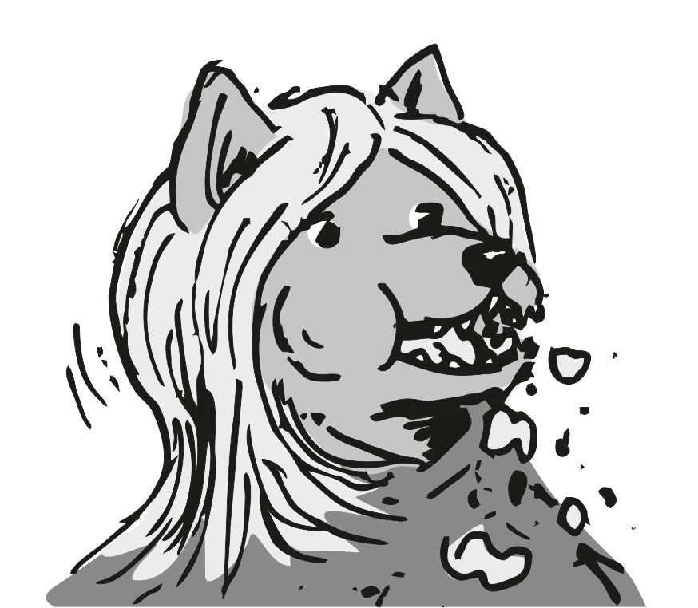
- mibabaj -mondta borzasztóan teli szájal a csaj, látta a lehangolt fejemet, ahogy gondolkoztam, de utána mosolyogtam a kérdése miatt, és ettől már meg is nyugodott. eléggé hangulatmásolós ez a csaj ? Ráragad, amilyen én vagyok ? Vagy csak túlaggódia a dolgot, mint én magam ezelőtt? Lassan odamentem a csajhoz egész mellé, de a mancsaimban lévő tömény húsadagot, és a rengeteg zöldséget visszaraktam az asztalra. máma már ez nem fog menni. teljesen kész vagyok a kajától, már egy falat se menne le... látom a csaj se birkózik meg a kajával már... aztán eszembe jutott az uucla sütemény is. az vajon ...- az uucla faj fő ünnepi süteménye ... az benne van ebben a könyvben ? - kérdeztem eléggé reménytelenül, hiszen nem sokra fogadtam volna, hogy benne lesz.
- arról meg honnan tudsz - mondta teljesen elhűlve tátott szájal a barátom, de aztán csak rángatta a fejét, hogy "esélytelen" , meg hogy "nincs benne" . ezt az eredményt vártam. tudtam, hogy soha többet nem eszek affélét. aztán kiegészítő vitaminok is eszembe voltak még:
- kellene vitamint szerezni - mondtam elég halkan, és az immár üres mancsaimmal a csajom derekát fogtam meg, és még közelebb húztam, hogy teljesen előttem lehessen. amikor már összeért az orrunk, fojtattam a dolgot, de inkább a duci felé próbáltam beszélni - amikor leszállunk majd, betegek leszünk a mikrobák miatt, kell a sok vitamin.
- ottvárnakminketabacik - mondta teli szájal, de az arcán láttam, hogy nem megy az evés már neki, lassan ö is visszatette a kaját a mancsából , és ö is gondolkodós arcot vett fel - gyóccernincsen? - tette hozzá egyszerűen.
- az egész galaxisban nincsen gyógyszer az iburron fajnak. mindig más fajok gyógyszereit javasolták, de csak a vitaminok használtak - mondtam neki, kissé visszautalva a múltamra, hogy a sokfelé járás majd hozhat eredményt is - de most már induljunk, mert csak feltartjuk szegény barátomat ...
- na erre a vitamin dologra van ismerősöm - hallottuk a duci hangját . persze. ott állt az ajtajában, a félfának volt dőlve, és a fontosság miatt az egyik ujját a magasba emelte . nagyon fáradt szemei voltak, és erősen lerítt a dologról, hogy nagyon ritkán pihen - megyek, szólok neki, és idehozatok egy hatalmas adagot, addig járjatok egyet a belvárosban. szép hej ez, csak sok a homok - tette hozzá, és már fordult is meg, és ment is vissza az épületbe. addig mi is elindultunk a kapu felé, hogy lassan elmegyünk, mert csak reggeliről volt szó, és nem egész nap kéne itt elvesztegetni az időt. lassan mentünk kifelé mindenféle köszönés nélkül, mert nem akartam a saját házába bemenni a barátomnak. amikor becsuktam az ajtót, utána a csajra tévedt a szemem. na igen, csodaszép volt, és bizony ezt mosolyogtam is. aztán eltettem a hátizsákomba a könyvet, és ráérősen felhúztam neki is a kapucnit, meg magamnak is. szépen, még ráérősebben betűrtem a sörényét a kapucni alá, és aztán lassan elindultunk a belváros felé. fújt a szél a hátunk mögül, nem volt jó az idő. de szerencsét kell próbáljunk. mindenképp elfért volna a farzsebemben egy pár tonna szerencse. rengeteg múlik rajta. ha jól szervezek mindent, és minden sikerül, akkor is, ha nincs szerencsénk, kihal a faj, mert a polipok ránk akadnak, és csirájában kiirtanak minket. lassan sétáltunk a szélben, homok persze a szemünkbe is bőven belement. én a bal mancsom hátuljával próbáltam a szememet homok-mentesíteni, elég minimális sikerrel. a jobb mancsommal nem engedtem el a lili mancsát egy pillanatra sem. aki elragadja, annak csúfos halála lenne. nem kéne ilyeneket játszani itt a fő utcán. ahogy mentünk, láttuk, hogy vannak kisebb élelmiszer boltok, de azt a portékát, amit kínáltak, még föl se ismertem, pedig jó pár féle hús lement már a torkomon. kellemetlenül éreztem magam, mert minden téren rá voltunk szorulva a ducira. ha ö nem segítene, rendkívül nagy bajba volnánk . mindenhova erőszakkal kellene bemennem, és kifacsarnom a dolgokat. lehet, hogy ki kéne fizetni, de az biztos, hogy a második, harmadik napon már a rendfenntartó erők körülöttem nyüzsögnének. lassan feltámadt, még erősebben fújt a szél. a kapucni széleinél a fuvallat kissé visszakanyarodott, és a szemünkbe fújta a nem kevés homokot. a lili behúzott egy sikátorba, és örömmel vette észre, hogy itt nincsen szél, és a szeméből igyekezett kiszedni a több vödörnyi homokszemet a szeméből. én is hasolló okból dörgöltem a szemeimet a mancsaimmal:
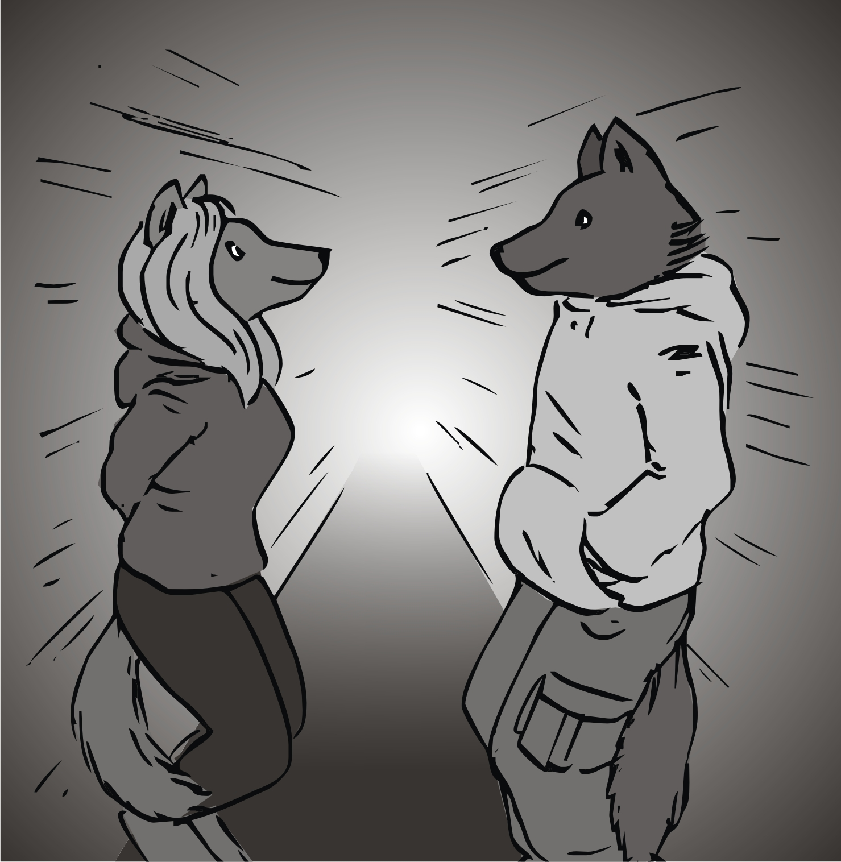
- a sikátorban a legkönnyebb rajtunk ütni - mondtam halkan , de a mancsaim még a szemeimen dolgoztak. a lili is lassan végzett már, a szemei jó pirosak lettek, gondolom az enyém se jobb:- nekikisaszemükbemegy - vélte , és azt néztük, hogy vajon csillapodik a szél, és kimehetünk a főútra, vagy nem. hátul a sikátorból ütemes zajt hallottam, és a jobb mancsomat a pisztolyra tettem, és lassan megfordultam. bal mancsommal magam mögé toltam a lilit. előttünk elég messze egy pár szexelt éppen, nyugodtak voltak, úgyse látja őket senki.
- láttampárszormáreffélét - mondta a lili elég unott arccal. én csak csalódott voltam, azt hittem támadás. a lili olvasott az arcomon - ijenszélben - mondta halkan, és idebújt hozzám - nemtámadsenki - mondta, és lefektette a fejét a nyakamra. bárcsak tudná, hogy a támadásainkat főleg a nagy szél, és köd idejére időzítettük mindig. én csak letettem a fejemet az övére, és igyekeztem a szexelő párra nem nézni. aztán lassan megfordultunk, és a fő utcának szegeztük arcunkat, hogy állna már el a szél, és tovább tudjunk menni - merremegyünkamúgy - mondta a lili tovább, de nem nagyon volt ez kérdőmondat, olyan hangosan gondolkodás volt inkább.
- kicsit északra 882es irányban van egy magasabb ház - hallottuk mind a ketten a kicsi hangját a rádióból. erre mosolyogtam, és a lili csak kérdőn nézett. igen, a számot nem értette, én leguggoltam, és egy kört rajzoltam neki a porba. a kör közepére betettem egy pontot:
- ha ez vagy te, akkor ez van előre - és húztam egy egyenes vonalat a közepétől az egyik sarokig - innen jobbra indul a beosztás, egészen körbe, ahol a 999 van - mutattam körbe, és a fokokat is igyekeztem jelölni - a 882es irány az kissé balra van, ha pont északnak áll az orrod - mutattam az északi irányt.
- honnantudodmerrevanészak - kérdezte a lili, én meg mutattam a kis kommunikátort, és annak a beépített iránytűjét:
- tudod ... ...a fegyverekhez vannak ennél durvább cuccaink is ... - mondtam habozva, hogy ne legyen túl erős a szöveg... ...igazság szerint csak a szelet vártam, mikor indulhatunk már.
- mindjárt vége a szélnek - hallatszott a kicsi hangja, és a távolból egy ismerős búgó hang is jött.
- jön a kicsi ide - mondtam a lilinek, aki az utcát nézte, hogy a kisebb tárgyakat viszi a szél. eléggé lassan telt az idő. aztán a kicsi is megjelent mögöttünk a sikátorban:
- szép időnk van - mondta sablonosan, de nem látszott semmiféle erősebb fegyver nála. sok kisebb kacattal érkezett. a szél lassan alábbhagyott, nem fújt tovább, de a felkevert por, és homok még mindig a levegőben szállt. lassan elindultunk hárman. két magas kapucnis, és egy kisebb lény, aki mint szolga jött utánunk. a kialakított képre semmi panaszom nem lehet, mert majdnem mindenkinek van szolgája itt , ezen a bolygón. lassan haladtunk a homokkal, és porral kevert levegő miatt. a látótávolság is elég kicsi volt, a kis kommunikátorom kijelzőjét néha ellenőrzés céljából elő kellett vennem, hogy jó irányba megyünk -e . aztán haladtunk előre megint egy sikátor jött az útvonal miatt. abban nem volt szálló por sem, és a homok is elült már, így ott jobban tudtunk haladni. aztán már egyenesbe voltunk, láttuk a tornyot. lassan dél lett, mire odaértünk az aljához.
- fel kéne menni a tetőre, ott jobb a vétel is - mondta a kicsi fölfelé nézve, és már ment is az egyik sikátor felé. a sikátorban több oldal ajtó is volt. az egyikhez odament , és a kódot fejből nyomta az ajtón. érdekes, az elsőre kinyílt. én nem kérdeztem semmit sem. profi hekker, nyilván tud egy pár mesterkulcsot... a lépcsőzéstől elszoktam, de a lili rosszabbul bírta. a nyelve is kilógott, mire megközelítettük a tetőkijárót.
- éshamegláttakvolna - kérdezte lili teljesen száraz szájal. én elkomorodtam, és elfordultam tőle, majd letérdeltem. és a vastag záras ajtót babráltam a kis kulcsommal. a kicsi azért odament hozzá, és a vállára tette a kezét:
- na annak nem lett volna jó napja - súgta eléggé nyilvánvaló célzással. utána lassan kinyitottam az ajtót. eléggé nyikorgott. amikor felértünk a következő kis lépcsőn, a nap jobban sütött. jó meleg lett, le is dobtam a kapucnimat, ahogy volt, a szél fújta a fülemet. kicsit szellőztettem a pólón is, hadd hűljek egy kicsit. a csaj körbenézett, és eléggé boldognak látszott. a kicsi meg aggódó szemekkel nézett körbe, ö nem volt boldog:
- ha nincs rajtad a kapucni, könnyen ki szúrhatnak, és rád hívhatják a helyi rend fenntartókat - ránéztem, és láttam az arcát elég komolyra veszi. sajnos már megint igaza van. de itt fenn nincsen por, itt nem viszi a szél a homokot. itt tisztább az idő, messzebb ellátni. a csaj nem merte levenni a kapucnit. kissé bosszús voltam már. unom az álcázást. el vagyok nyomva. kissé kiporoltam a pólót, és lassan néztem a szálló por után... elvitte a szél. ahogy a fajomat majdnem . a nap durván sütött, a pólóban eléggé hamar melegem lett, szerencsére jöttek nagy felhők, hozták az árnyékot. aztán a kicsire néztem:
- na, találtál valamit - kérdeztem elég halkan , de ö rázta a fejét, és a kijelzőjén láttam a jelszófejtó programját futni, tehát még nincs benn a hálózatban. aztán leült egy kicsit szélvédettebb helyre, a feljáró ajtó mellé.
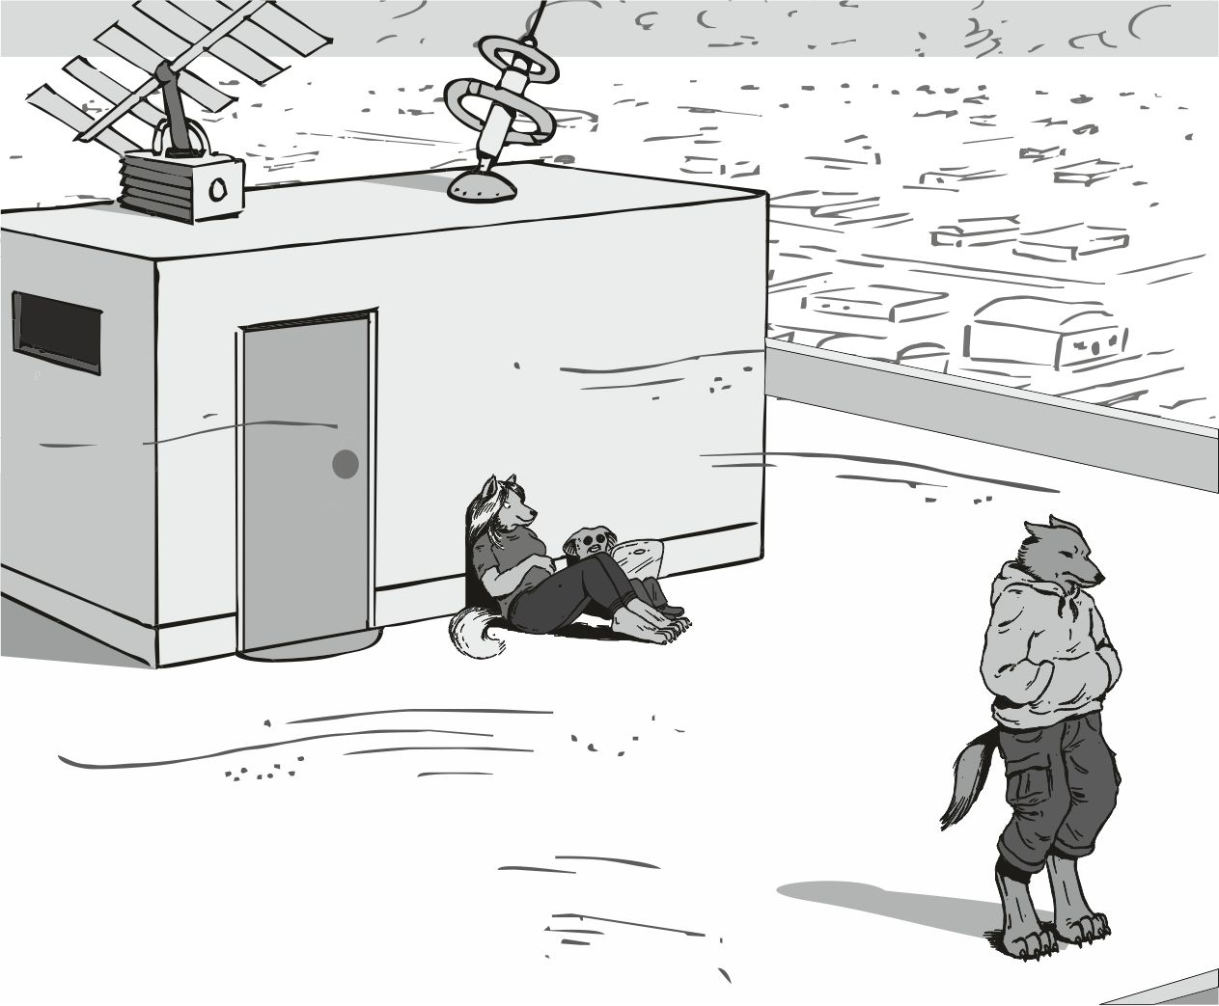
- ittisnagyapor - mondta halkan a csaj, és hátat fordított a szélnek a kapucnijával is. felkerekedett a szél. nagyon nem jó ez a bolygó. de látom neki se tetszik a klíma - nemjóitt - mondta halkan, majdnem magának, de elég nagy csend volt, lehetett hallani a morgását is - méghogysivatagibolygóraköltözni ...Sajnos teljesen igaza volt, ez a mostani egy elég jó kis ízelítő abból, ami a miáltalunk kinézett bolygók közt volt.
- mindenféle mendemondák, és halvány emlékek vannak az iburronokról - mondta a kicsi a szélárnyékból. a lili egyből oda is ment, és együtt olvasgatták a dolgot. énnekem nem kell odamenni. ismerem a mendemondákat. lassan közben a tető szélére álltam, és néztem a nagyvárost. mindenkinek vannak sejtései az iburronokról. ismerem a mondákat. én vagyok az okozójuk. énmiattam retteg a fél galaxis az iburronoktól. csak az uucla faj nem retteg, nekik én a barátjuk vagyok. valahogy ezt a barátságot el is kell ám mélyíteni, mert a később, amikor én már régen nem leszek , akkor lesz erre a barátságra a legnagyobb szükség. az iburron, és az uucla faj közös erővel vet véget a polipok hatalmának. magától egyik faj se képes a polipok megfékezésére. össze kell fogniuk, vagy eleve kudarc a vége. kicsit sírtam is, mert ha minden jól sikerül is, és sikerül el is bujtatni a fajomat azon az őserdős bolygón, nem fogom látni, hogy sikerül -e egyáltalán a fajunkat visszaállítani, nemhogy a uucla fajjal közösen mire mennek majd száz évek múlva.
- szárnyainkvannak - kiáltotta a lili, és nagyon vihogott. én csak szomorú voltam, mert a mendemondákba nyilván erre-arra sikerült kicsit belekölteni. így a végén már sárkányok, meg halálosztó szörnyek leszünk. na ezt mégse kéne. kicsi mosoly jelent meg a fogaim előtt, és lassan megfordultam, majd odamentem a kicsihez. mind a ketten nagyon jól szórakoztak a sok hülyeségen, amit olvastak. amikor föléjük hajoltam, akkor a komoly arcom miatt mind a kettő abbahagyta a vigyorgást.
- van itt valamiféle digitális könyvtár, infó adatbázis - kérdeztem a kicsitől. az megvonta a vállát, és utána nyomkodta a gombokat. kisvártatva rám nézett és bólogatott - akkor ott is van az iburronokról leírás igaz e - kérdeztem sejtetve, hogy mi is a terv, a kicsi nyomkodta a gombokat, és kiderült, hogy van , ezért mosolyogtam - ezt a részt szépen kitöltjük a lilivel még ma, és szépen fel kell tölteni az eredeti helyére - magyaráztam.
- írásvédettség ? - kérdezte egykedvűen a kicsi, és a majdnem szadista vigyoromból egyértelműen megértette, hogy erre elég nagy hangsúly van fektetve. lassan körbejártam a tető szélén, és néztem a várost, és a környékét, ameddig elláttam. ha mi is sivatagi bolygón telepednénk le, semmiféle körülmény nem szolgálná az érdekünket. sivatagi bolygó kilőve. rossz ötlet, kerülendő . aztán lassan elindultunk lefelé, és arra gondoltam, hogy nem lehet mellé lőni, rossz bolygóra leszállni. csak hát az őserdei bolygóra meg nem lehet leszállni, túl messze van, nem jutunk addig, és erős a pajzs is, ha netán odáig eljutnánk... ezekkel a gondolatokkal lépcsőztünk lefelé, és nem vágtam valami boldog arcot.
- miabaj - mondta búgó hanggal a csaj, és elém állt a lépcsőn, hogy ne is tudjak menni előre. a kicsi már messze előttünk járt, majd' egy emelettel lejjebb.
- nem választhatunk rossz bolygót. nem lőhetünk mellé. mindenképpen vége az egész fajnak akkor - suttogtam mindenféle kertelés nélkül.
Kkrkkrr - csatt
Kattant a rozsdás zár egy félemelettel lejjebb., és nyílt az egyik lakás ajtó. mi a lilivel gyorsan feljebb kúsztunk a lépcsőn, hogy ne lásson meg minket. valami öreg lény volt 4db csáppal. ez nem polip, azt kiszúrtuk volna már az elején. nagyon lassan mozgott. nem volt ám jó bőrben. lehet, hogy már nagyon öreg . a kicsi pár emelettel lejjebb. volt, felnézett, és látott minket, hogy nem tudunk haladni az öregasszony miatt. nem idegeskedtem... ráérően leültem a lépcsőre a lilivel. a farkunk elég kényelmetlenül fölfelé állt, kissé bénán. aztán később hallottam, hogy a kicsi magyarázkodik pár emelettel lejjebb., hogy nem idevalósi, csak egy haverját várja, erre már oldalra kellett hajolnom a lécső közé, hogy jobban lássam, és halljam, mi folyik ott lent. oda is ültem a lépcső szélén a korláthoz, és lenéztem óvatosan... innen fentről se volt ö idevalósi... aztán lassan odébbállt az öregasszony, de a fejét rázta, és sűrűn visszanézett... majd a szemközti ablakon kinézve láttam, hogy az öregasszony végre elmegy a piac felé... lejöhettünk végre a lépcsőházból. a csaj odadugta a fejét hozzám:
- jóhogynemtégedlátottmeg - súgta egybe megint . én csak a fejemet ráztam, és el se tudtam volna képzelni, hogy mit reagálok ha rám nyitja az ajtaját ... amikor a főbejárathoz értünk, a kicsi jelzett, hogy "tiszta", és ki tudtunk menni végre a porba. a szélbe. a városba. a vártnál kisebb volt a szél, és emiatt a levegővétel is könnyebb volt klasszisokkal. lassan elindultunk vissza, igyekezve lehetőleg a sikátorok szűk, elrejtő képességét kihasználni. a kicsivel elváltunk, és mi ketten a lilivel a duci kocsmáros felé mentünk. a ducihoz visszatalálni könnyű volt, igyekeztem a hátsó ajtót használni. az ajtó gyorsan kinyílt, és a csaj már repült is be a húsos asztalhoz, és már lassabban evett, a nyugalom már látszott rajta. a hátitáskámban volt még a könyve is, amit adott. az a nagy szakácskönyv. a duci lassan oldalra mutatott, egy elég nagy láda volt ott, és mindenféle firkálás volt rajta. a duci lassan mondta :
- a doki ismerősöm az összes vitaminféléből nagyjából egyenlő mértékben adott. teli ládák... - boldog arca volt. igazán örültem, hogy ekkora segítségem van. a mosolyomból le szűrhette, hogy ez mennyire jól jött nekem:
- valahogy a hajóhoz kéne vinni a dombig. a domb mögé már magam beviszem - egyezkedtem, hogy ne kelljen annyit segítsen a haverom, de lecsapta az aduászt:
- mindjárt itt vannak a hordáraim, azok odaviszik a homokdombhoz a ládákat. nektek gyorsan a hajóhoz kellene menni, hogy ... - mondta, és látta, hogy erre a mondatra mind a ketten abbahagyjuk a kajálást, és ami hús, meg köret még a mancsunkba van, azzal együtt indulunk el a hátsó ajtó felé , ezért módosított a szövegen kissé - ... ennyire nem kell rohanni, még van egy kis időtök - tette hozzá, és az egyik karján volt egy időmérő szerkezet, és azt nézte. mi meg nyugodtan ettünk tovább, és én próbáltam a karján a kis készüléket nézni
- óra ... nem láttál még ilyet ? - kérdezte, és mutatta a kis készüléket, én meg ráztam a fejem. sose láttam még ehhez hasollót, vagyis ... láttam, csak nem tudtam hogy ez az . énnekem mindig a kommunikátorban volt az órám, és nagyon ritkán néztem, a többiek a hajóból mindig mondták, ha időzített feladat volt ... aztán a duci egy kicsi idővel később diszkréten jelzett a fejének oldalra billentésével, hogy ideje lelépni, én hirtelen eldobtam minden kaját a mancsomból, és húztam a csajt magammal, akinek még az egyik kezébe vastagon sült hús volt. az ajtónál megvárt a duci minket:
- csak ügyesen, és minden sikerül - mondta biztatóul, és mögöttünk becsukta halkan az ajtót, mi pedig igyekeztünk a hajó felé. ugyanazokon a sikátorokon keresztül, amiken errefelé jöttünk. elég gyorsan haladtunk, és nem igazán figyelgetett a csaj oldalra, csak avval volt elfoglalva, hogy a húst még odafelé megegye, bár már csak a tömést láttam, és nem láttam, hogy még éhes lenne. igyekeztünk a hajó felé, én meg azon gondolkodtam, amíg a legények a ládákat pakolják, addig én hova bújak, és a csajt hova bujtassam ? A kis kommunikátorral a kicsit elküldtem, és átnéztem a hajón a dugi helyeket. kalózhajó lévén rengeteg pici nyílást alakítottunk ki a csempész anyagokhoz, de egész lények egyikbe se fértek volna be, amúgy se vállaltam soha lénycsempészetet. az nem hoz akkora pénzt. lassan odaértünk, a kommunikátorral kinyitottam a rámpát, és gyorsan felszaladtunk. igyekeztem körbenézni, hogy hova is bujtassam a csajt. semmi jobb ötletem se volt:
- menj be az én kabinomba, és legyél teljesen csendben. nehogy elaludj - mondtam, és már löktem is be szegényt. gyorsan rázártam az ajtót, és amíg a dobozok megjönnek, addig a fegyverkamrához mentem, és kivettem a pisztolyom. bármi megtörténhet. egy pár lőszer is kell, majd hallottam a közeledő lépteket a homokban. sietni kéne. gyorsan bezártam a fegyverszoba ajtaját, szerencsére gyors záras, és szaladtam a kábelcsatorna végéhez.
- ideje elbújni - mondtam halkan magamnak, és gyorsan körbenéztem, és arra gondoltam, hova is bújhatnék, ahonnan szemmel lehet ezeket tartani. akkor jutott eszembe a kábelszereléshez használt alagútszerűség, ami az egész hajó tetején végigfut, és tiszta lyuk az alja, hogy a kábelek szellőzzenek. na az jó lesz, gyorsan fel is másztam a kábelcsatornámba, és le is feküdtem benne. nagyon kényelmetlen itt fenn, szűk a hely. nem az én méretemre van ám ez gyártva. még nagyon kiskoromban voltam itt fenn utoljára, de akkor is csak egy nagyon kis időre. azon izgultam egy kört, hogy a szőröm ne bújjon ki a rácson, nehogy azt pont kiszúrja valamelyik élesebb látású. most először nem azért vagyok itt, hogy a hibát keressem. vicces. utána már meg is érkeztek a legények, mindenféle méretű ládákat hoztak, és gyorsan bepakoltak egy elég nagy számú ládát. senki se nézett se jobbra, se balra, csak pakolták, és már mentek is. kissé furcsának éreztem a dolgot, valami hiányérzetem volt. lehet, hogy az egyik még itt van ? De semmi hangot, egy pisszenést se hallottam. lassan megfordultam, hogy hanyatt feküdhessek. ha a kis készülékem fénye leszűrődik a lukak között, akkor meglátnak. így a teljes testemmel fedeztem a fény útját. elővettem a kis kommunikátort, és a hajó érzékelőjével megnéztem a hajót, és csak kettő volt benne, egy ülő, és egy fekvő. jó ezek mi vagyunk. akkor lejöhetek, és kész. le is jöttem a kábelcsatornáról, és ahogy kihúztam magam a kis lukból, újra felegyenesedtem, jó érzés volt kinyújtózni . a hajó rámpáját nem zárom be, azt majd manuálisan. utána kinéztem a rámpa helyén, és nem láttam semmit, csak a nagy messzeségben láttam homályos alakokat mozogni. áttoltam a kart, a rámpa lassan elindult fölfelé. amikor becsukódott, elillant ezzel az egyetlen fényforrás is . végre a csajt is ki lehet engedni ideiglenes börtönéből. utána a sötétebb folyosón megálltunk egy kicsit :
- mindensimánment ? - kérdezte a csaj mosolyogva, de szerencsére nem láttam túlzottan izgatottnak. én csak bólogattam, és mosolyogtam:
- egy része megvan a dolognak, de még jó pár hátravan - mondtam neki halkan. utána bementem a szobákba, és megnéztem a ládákat. eléggé hevenyészett módszer, összevissza dobált ládák, hanyagság. semmi súlya nincs egyik ládának sem. mintha csak üres faládikákat emelgetnék. a zizegő hang eléggé zavart, amikor ráztam... csak magok vannak belül. egyik láda sem sérült, és mindegyiken valamiféle ábra, ami azt a növényt jelöli, amilyen mag van benne. össze is pakoltam a sok ládát szépen egymásra. négy láda pont kitette a magasságot, és még minimális feszülés is volt. közben írtam a kicsinek, hogy vissza tud jönni, még azt is odaírtam, hogy kaptunk növény magokat. amikor minden ládát bepakoltam a megfelelő helyre, az ajtót éppen csak be lehetett csukni. a szabványméret szerencséje. így le sem kell kötni ezeket. kicsit mosolyogtam, ez még egy kis szerencse. utána vettem észre, a csajon nincsen ruha, és húzott magával az én szobámba visszafelé egyértelmű indoklással a szemében. na ez igazán jól esett, most már nyugodtan át tudtam adni magamat a szakértelmének. most már ismerte azt az anyagot, ami a mancsában volt. a hajó zárva, kicsi tudja csak kinyitni, a kabinajtó csak be van nyomva, de nincs bezárva. amekkora vinnyogást produkáltunk, biztos nem nyit be senki, akinek kedves az élete. nagyon jól elvoltunk ám, és az órát se néztük, igazán szabadok voltunk. úgy dugtam a csajt, ahogy csak akartam, és néha ő váltott irányt, néha én, jó érzés a kötetlen szex, amikor nincs időlimit, vagy hasolló, mint a feketepiacokon. nagyon jó dolog ez a szerelem, és a fiaink, lányaink ebbe fognak felnőni. még annyi szerencsém van, hogy ebből én is kapok egy pár évnyi ízelítőt, de ők az egész életüket így élik majd le. már előre irigykedek. de jó nekik, de ahhoz, hogy ezt elérhessem, rengeteget kell még dolgoznom. már bőven kifulladtunk mind a ketten, és egymás utórángásain mosolyogtunk hanyatt fekve, amikor hallottam, hogy a rámpa zárjai oldódnak, és maga a rámpa nyílik lefelé. nyugodt voltam:
- a kicsi - mondtam nyugodtan, és a csaj pihegett rajtam feküdve hason. aztán elgondolkoztam a felesleges súlyon. a hajón már most temérdek felesleg van. mindenféle anyagból, rengeteg nem kellő dolog van itt. nem tudtam fejben összeszámolni, ez mekkora súly lehet. de azért szóltam az ügyben:
- a fejemben lezajlott temérdek, és tengermély agymunka következtében jöttem rá, hogy mindent, ami plusz súly, azt le kell dobálni a hajóról. a mosdókat, a vécéket, mindent. még az evőeszközöket is. a csaj csak kedvesen nézett. nem láttam kérdőjelét az arcán, csak mosolygott elégedetten:
- szépmondat - foglalta össze. de utána már vigyorgott. én arra gondoltam, hogy már az élet elején, amikor a floona bolygóján leszek, már az első napokban is kell majd valami, amivel lehet mérni a távolságot. még a faház építésnél is. elég sokáig tartott, mire meg tudtam mozdulni a rajtam fekvő csajt arrébb tudtam tenni, és fel tudtam állni.
Aztán mind a ketten felkeltünk, és megmosdottunk. na itt a mosdás közben tűnt fel újra, hogy mennyi mennyi felesleges mosdó van. most összesen van 5 darab, és csak ketten fogunk utazni. majd akkor az egyik megvárja a másikat. amikor meg 4en leszünk, akkor se egyszerre fogunk mosdani. Egy mosdó marad. a többit kidobom holnap . meg a vécéket. abból is csak kettő maradhat. a többi nagyon nagy felesleges súly. ezekkel a gondolatokkal törölköztem, és láttam, hogy a csaj is mindjárt végez. lassan felvettem a kapucnisomat, amit már a csaj is kiszúrt:
- megyünkbevalahova - mondta megint egybe
- megyünk be a kis boltba, mert kellenek mindenféle mérési eszközök a munkák elkezdéséhez - mondtam már teljesen felöltözve, és éppen a kis pisztolyomat tettem be a pulcsi alá, hogy ne lássák, a kommunikátort meg a zsebembe. a csaj is igyekezett, mert már a rámpán a kart is áttoltam, így a segédzárak után már maga a rámpa nyílt le. megvártam a csajt, és lassan felhúztuk egymás fejére az álcázás nagymesterét, a kapucnit. aztán lassan elindultunk. egyfolytában csak azt éreztem, hogy mennyi mennyi rengeteg dolgom van még, és sehol se tartok. elég hamar elértük az első nagyobb kereszteződést, ahol az a vacak kisbolt van a sarkon. amikor már közel értünk, mutattam a csajnak, hogy maradjon kinn a boltból. erre kérdőn nézett rám " neee " fejel. erre megráztam a fejem, majd a boltra mutattam a mancsommal.
- tudod ... ez ugyanaz a kisbolt, ahonnan a ruhák is voltak az elején ... de ... nem tudlak téged küldeni egyedül, te a méretek között semmi különbséget se látsz - magyaráztam neki, majd belestem a boltba könnyedén, de nem láttam mozgást, pedig benn volt világítás. lehet, hogy megint be fog pánikolni az egyik, de meg kell kockáztatnom. aztán benyitottam a kisboltba, és a csaj jött utánam ügyesen. megráztam a fejem, elsőre nem tűnt jó ötletnek, ha bejön ö is, de ha bepánikol az egyik, a csaj jól fog jönni. nem láttam mozgást , csak a ruhás részt rendezgette valamelyik. a dagadt csótányos rovarképű volt az. fú az jó, az nem ijedős, gyorsan végezzünk !! Lassan errefelé jött, de a rovarképe miatt semmiféle érzelmet nem láttam rajta .
- mérőszalagot keresek - mondtam halkan, és láttam kissé elgondolkozik, fölfelé néz, aztán mutatta az irányt. én gyorsan elindultam abba az irányba. amíg odaértem, láttam, hogy vannak evőeszközök is, kicsit megálltam, de már az én mancsomnak is kicsik lettek volna. aaahhh. ez kicsi. amikor odaértem a mérőszalagos részhez, kiválasztottam azt a fajtát, ami kellőképpen hosszú is, és a valódi birodalmi méretjelölések voltak rajta. abból markoltam egy tízet kb., és a pólómban vittem a kasszához. amikor odaértem, a rovarképű unottan leszólt:
- van kosár - szólt epésen. én arra gondoltam, hogy a régi énem igazán még csak nem is lassított volna a kassza résznél. erre a beszólásra meg egy kisebb sorozattal válaszolt volna az erősebb lőszerből... aztán előkerült a csaj édes arca:
- mennyi lesz ? - kérdezte kedvesen, és erre beindult a négy csápja az öregasszonynak, és a kasszagép a 80-as értéket mutatta . a csaj pakolta a mérőszalagokat a hátitáskámba, én meg kotortam egy kisebb értékű érmét a zsebemben. egy 500 as aranyérme akadt a mancsomba. a vénasszonynak felcsillant a szeme. naaa neee:
- kellene nagyobb méretű evőeszköz is még - mondtam egyezkedő arccal. erre valami ordenáré üvöltéssel jelzett valakinek a hátsó részbe, én odaadtam a pénzérmét a csajnak, és kimentem a boltból. a csaj okos volt, tudta mi a dolga. az ablakon át láttam, hogy egyezkedik. ügyes. csak a nagyobbakat teszi el. hehe. megy ez. ami határeset, azt is elteszi, a mancsába fogja, hogy jó legyen neki, lassan már hárman válogatnak neki. össze is gyűlt négy nagyobb zsák evőeszköz. négy nagyobb zsák. leszünk annyian, bőven. szegény csaj, majd ha kiért, elveszem tőle. alig bírja. aztán lassan kiért a boltból, és eljött mellém. egyenként hozza ki a zsákokat. ott nagy csörrenéssel letette a zsákokat. az arcára volt írva, hogy nehéz volt neki nagyon. én csak mosolyogva emeltem fel okét egyszerre, mondhatni meg se éreztem. nagyobb súlyok cipelését végeztem a fél életemben. siettünk vissza a szajréval a hajóba. ott már a kicsi várt, és jó kedvét a négy nagyobb zsák zavarta meg, elég nagy csörömpöléssel tettem le a hajó acélos padlójára.
- emmeg mi a botix ? Fémhulladék ..?.. - kérdezte . az értetlensége teljesen érthető.
- evőeszközök - mondta a csaj, de a kicsi nem igazán nyugodott meg :
- négyen vagyunk - mondta a kicsi, és látszott az arcán, hogy nem jön ki a matek, és már mutatta is a konyha irányát - az itteni konyhában is van evőeszköz. hova hoztatok ennyit ??
- ez már a mi fajunknak lesz - mondtam nyugodtan, és öntöttem bele az egészet egy üres ládába elég nagy csörömpöléssel. a lili felcsukta a rámpát a vezérlókarral. ügyes. amikor végeztem a csörömpöléssel, akkor hozzátettem - ezen a hajón nekem külön evőeszközöm van a másféle, kicsit nagyobb mancsom miatt - mondtam, és nem voltam túl büszke arra sem. azt is elég nehezen szereztem meg. erre már kezdett az egyenlőségjel kitevődni az egyenlet végére a kicsi szemében. lassan bólogatott, és elvezetett mind a kettőnket a vezérlőbe, ahol már rá volt kapcsolódva az itteni digitális könyvtárra. nagy lelkesen leült a helyére, és izgatottan ropogtatta a kezeiben a csontokat:
- na ! Mit írjunk bele ? - majd az arcán a "bármi jöhet " felirat volt.
A lilivel egymásra néztünk, és mosolyogtunk. én javasoltam a két külön képet betenni, egyet rólam, egyet a liliről, van egy sima kép is róla, amiben ruhában van. a többi énnálam van a kommunikátoron, de azon főleg ruha nélküli képek vannak. az ide nem jó, amúgy is privát anyag. erre vigyorogtam magamban. utána jött a mesélés. mindenben igyekeztünk a valóságot írni, és a mesét kihagyni. beleírattuk, hogy a polipok megkísérelték az egész fajt kiirtani egy bolygórobbantással, és az iburronok más bolygón is vannak. egyelőre ennyi elég is, tartózkodás ismeretlen, átlag magasság, életkor, súly, meg hasolló senkit se érdeklő alap , vagy átlag dolgok. jó lesz az. még a terhességi időt se tudjuk pontosan. közösségi dalok, énekek, híres iburron alakok, ide lili ragaszkodott, hogy a krull név kerüljön be, szépen ki lett töltve a kép alatti rész, hogy a példa hím, az maga krull. amikor minden marhaságot beleirtunk, ami senkit se érdekel, akkor lezárattuk a kicsivel írásvédetté. kinéztem a szélvédőn, és erősen este volt már. a kicsi leütötte az egyik gombot a végén, és a kijelzőn a "kapcsolat bontva" felirat jelent meg egy kis időre. kicsi, és nagy betűk felváltva. ha csak kicsi betűk lettek volna, az túl snassz volna igaz ? De nem szóltam semmit sem. becsuktam a szemem, és ráztam a fejem. a kicsi lassan eltűnt a hátsó részében a hajónak. Lili , és én is hatalmasakat ásítottunk. magunktól mentünk aludni. nagyon eltárattam, és még " semmit " se csináltam, " sehol se tartok " érzések keringtek a fejemben, így dőltem be a hasamra a szoba padlójára hanyagul ledobott pokrócomra. a farkam lassan a hátamra kanyarodott, és éreztem a végét a hátam közepénél. most este még szexelni se volt erőm, a lili is csak úgy jött be, mint aki eléggé fáradt bármihez is, lassan átlépett, elég nagyot belerúgott a farkamba, és utána úgy dőlt el az ágyon, mint egy kivágott fa. mind a ketten beájultunk. egy szót se szóltunk.Amikor felébredtem, még hallottam hogy a lili még alszik. szuszog. eszembe jutott az az öregasszony a tegnapi lépcsőházból a négy csápjával. közben lassan feljöttem fekvőtámaszba, és majd összmancsosba. arra gondoltam, hogy mi lett volna, ha pont előttem nyit ajtót, és szembe találom magam vele. lelőttem volna, vagy mi a fenét csináltam volna ? Így keltem fel, hogy arra gondoltam, az új énem mennyire más mint a régi énem. a régi énem nem reagálta volna ennyire túl, mint a mostani. rengeteget változtam ennek a csajnak, és a körülményeknek a hatására. lassan kiléptem ruha nélkül a kis pihenőszobából az űrhajóm fő folyosójára. még a reggeli fény jött be az oldalsó ablakokon. abszolúte boldog voltam, mindenem megvolt. megmarkoltam a törölközőmet, és elindultam a zuhanyzórészhez, egy kis reggeli zuhanyzással akartam indítani, hogy visszanyerjek valamennyi frissességet. a százszor használt fürdővíz igyekezett ugyan valamiféle frissességet adni, de egyfolytában csak a feketepiacok valódi frissítő vizeihez, és féregtelenítős átmosásaihoz ábrándoztam. micsoda sok pénzbe került az. mennyi féreg jött ki belőlem alkalmanként ... most is biztos sok van bennem... de amikor vége volt, utána mintha kicseréltek volna. fantasztikus. a mai napig nem tudom mi a trükkje a dolognak, nyilván nagyon durva szűrőberendezéseik vannak, és nem csak pár vékonyabb rongy van betéve szűrőnek. majdnem minden este fürdök, és az újra, és újra, és újra, és újra, és újrahasznált víz már bőven nem az igazi, persze nem frissít, és nem mos le annyira, néha már érzem az elhasznált vízen, hogy mintha nyálkásabbá, csúszósabbá, és főleg büdösebbé válik. nem vészes, csak érzem, és ettől még idegesítőbb a dolog. aztán elkészültem a pancsolással, és eszembe jutott a tegnapi evőeszközös sztori. az evőeszközök is plusz felesleges súly. meg kell szabadulni minden cucctól, ami felesleges az utolsó útra. pucéran mentem el a mosógépig, arra szoktam dobni a törölközőmet.
- hhhhhhh - sóhajtottam hatalmasat. megtöröltem magam a törölközőmmel, de már messze nem vett föl annyi nedvességet, mint újkorában. elégedetlen voltam a teljesítményével. aztán ráterítettem a mosógépre megint hadd száradjon. utána lassan visszamentem a kabinomba, és lassan kinyitottam az ajtót. benn feküdt a csaj nyakig betakarózva, mint egy hernyó gubó. pedig nincs is hideg. én felvettem a ruhámat elég halkan, felmarkoltam a pokrócomat, és indultam újra a kis szobából kifelé. az ajtót lassan betoltam, és a konyha felé vettem az irányt. tudom, négyen vagyunk, így minden evőeszközt kipakoltam, elsőnek. igyekeztem halkan csinálni. 32 főre volt kanál villa, kés. a nagyobb eszközöket, mint a merőkanál, és a kavarókanalak, azok maradnak. utána a három fő kanál, villa, és négy darab kés. az összes többit a pokrócba csomagoltam, és a vállamra vettem. a kommunikátor a zsebemben volt. azzal körbenéztem a hajó körül, persze. szokásos, sehol senki, a rámpa nyitása. a rámpát lenyitottam, és hallottam, ahogy a segédzárak lassan nyitódnak. utána már a rámpa kezdett süllyedni. a hátamon a nagy zsákkal mentem az első közeli ház széléig. ezen az oldalon nem volt ablak. itt megálltam egy pillanatra. ezt a falat süti a nap évtizedek óta. miért nincs ott ablak ? Dőlne be a hőség ? És csak árnyékot akarnak ? Ezzel ki is szórtam az evőeszközöket a homokba. elég halkan sikerült. aztán a pokrócot összehajtottam, a széle kissé homokos lett, de nem gáz. egy kisebb szőnyeghez hasonlított így összetekerve. aztán lassan elindultam visszafelé a hajóhoz. menet közben bepillantottam a város felé is. minden kihalt. nem is látok egy mozgó lényt sem, minden üres. lassan mentem tovább a kis homokdomb felé. ahogy megkerültem a dombot, már láttam, hogy a rámpa le van nyitva, és gyorsan felmentem , majd egyből a mosdó felé mentem. ott volt még az a 4 nem kellő elég nehéz mosdó, és a vacak vécé kagylók. azokat egyszerűen lecsavartam a helyükről, valamiféle csavarral voltak fölszerelve... rájöttem, hogy semmi értelme bármi messze elvinni őket, így azt csináltam, hogy amint lecsavaroztam az egyiket, a rámpa alá dobáltam őket. amikor már az összes wc kagyló, és mosdó már egymás hegyén hátán volt a rámpa alatt, akkor az utolsónál fellélegeztem. ez valóban nagy súly volt. aztán kicsit megálltam, megbecsülni az összes súlyt, amit most kidobtam, de nem nagyon ment a dolog. aztán a rámpához mentem, még kell keresni valami kidobható nehéz tárgyat, amíg a csaj fel nem ébred. persze a csaj állt a rámpa tetején, és a rossz irányba mereszti a szemét, és eléggé sírós az arca. aztán a szélén, ahol jöttem, észrevett, és lefutott elém, majd átölelt, és éreztem , hogy remeg, nem igazán akart elereszteni... egy kis idővel később már felnyomta az állam alá az orrát:
- aszittemelmentél - mondta a könnyekkel küzdve. kissé szokatlan nekem, hogy ez a csaj visszavár, és aggódik értem. előtte ezt senki se tudta . be kell vallanom, eléggé jól esett, kissé több volt, mint egy elismerés. lassan elindultunk fölfelé a rámpán. a mancsával továbbra is szorította az enyémet. valahogy meg kéne nyugtatni :
- csak kivittem a felesleges hulladékot, és a nehéz fémet, kerámiákat - mentegetőztem bénán, de a csaj továbbra is ugyanúgy szorította a mancsával az én mancsomat. ahogy felértünk, áttoltam a kart, és a hidraulikák lassan csukták vissza a rámpát. a csaj sírós szemmel nézett rám, és egyértelműen féltett engem, nem tudta merre vagyok, mit csinálok. még aludt, amikor eljöttem, és arra kelt föl, hogy nem vagyok sehol, és nyitva a rámpa - hhhhhh -sóhajtottam egy nagyot, és igyekeztem arra figyelni, hogy mi van még hátra - mi is a program mára ... - mondtam csak úgy a levegőbe . közben lassan kiértünk a vezérlőbe, és a hajó vezérlöszékébe ültem, majd nézegettem a listát, mi is az, amit még el kell vinni, és mi az, ami még itt van. a hevenyészett listámon a mai esküvő volt a deles időponttal megjelölve. ettől a csajhoz fordultam, és halkan mondtam felé - ma lesz délben az esküvőnk.
Erre a csaj felpattant, és átölelt, majd sokat csókolóztunk, amit sikerült elvadítani, így a dolgot a kis kabinomban fojtattuk egészen a kimerülésig. amikor a levegőt is csak nagyjából sikerült vennem, és a tudatom is visszaérkezett, már hanyatt feküdtem , és a csaj meg rajtam szuszogott, erőseket rángatózva. a rángások nekem is jöttek, úgy mint eddig, csak a csaj súlya miatt ez kissé le volt fojtva, így nem volt annyira erős. a füle mellett elnéztem, és láttam, hogy már lassan dél van, ezért igyekezni kéne, ne maradjunk le: - az ... ... eskü ... ...vő... - nyögtem a szünetekben, amikor nem rángott a testem már annyira. elég nehezen tudtam a valóság sürgető idejét a mostani esemény elé rángatni, eléggé erőltetnem kellett magam. a rángások már alábbhagytak, de az erőm még nem tért vissza semennyire sem. ekkor még az is eszembe jutott, hogy régebben a feketepiacokon az űrállomásoknál, amikor a kurvákat dugtam, az erőm semennyire sem ment el, és a szex után azonnal felöltöztem, és már mentem is a dolgomra. amennyi időt voltam, annyit fizettem. kissé érzelem mentes volt a dolog, de akkoriban egyetlen szó lebegett előttem, a hatékonyság. akkor régen semennyire se lettem maszatos. bezzeg mostanában, amióta megtaláltam a másik felem. igen lassan kezdem összeszedni magam:
- ne késsünk - mondtam tömören, és nagyon elcsigázott feje volt a csajnak, de lassan leemeltem magamról, mert kissé elbágyadtunk. igyekeztem finoman magam mellé fektetni, majd miután kihúztam belőle magam összeszorított fogakkal, már valamennyire jobban ébren voltam - menjünk fürdeni - javasoltam kissé fáradt hangon, pedig most keltünk nemrég. igyekeztem kijutni a fürdőig. nem volt rajtam csak a maszatos pólóm, amit most kentünk össze a csajjal. a jobb mancsommal a falat támasztottam, és a ballal dörgöltem a szememet, hogy lássak tisztábban. ekkor láttam meg a ducit, és a kicsit, amint éppen a fürdőből jöttek vissza, és mind a kettő megrökönyödve bámult rám, akinek lógott ám, és nem csak a nyelve. a kicsi már nem állhatta meg :
- hova lettek a vécék, és a mosdók... - de aztán nem igazán várt semmiféle választ sem , de kissé viccesre vette a figurát - ahogy elnézlek, még sok dolgod van az ügyben - és rázták a fejüket mind a ketten, én meg lassan mentem tovább a fürdő felé, a kicsi sajnálkozva rázta a fejét tovább. a duci egyetértően bólogatott egy rövidet, és lassan eltűntek a saját kis körleteikben. amikor a fürdő ajtajához értem, akkor még utoljára visszanéztem a folyosóra. a távolban a csajt láttam lassan ö is kezdett kibotorkálni a szobából. én igyekeztem a fürdőbe, végre kezdjem el a reggeli frissítő zuhanyomat. gyorsan bedobtam a foltos pólómat a mosógépbe, de nem indítottam el. egyetlen póló miatt nem kell azt. aztán a csap alá álltam, és mihelyst elindult a fejemre a hűvös víz, már jobban éreztem magam. ahogy fojt le rólam a víz, úgy frissültem föl, egész jól éreztem magam hamarjában. a csaj is megérkezett, és látszott, hogy a ruha csak nagyjából van rajta, és a gatya ami rajta van, az is kezd eléggé feltűnően foltos lenni. megcsóváltam a fejem, és levetkőztettem gyorsan , és betoltam a zuhany alá. a zuhany ment folyamatosan, én addig a ruháját bedobtam a többihez a mosógépbe, de még mindig nagyon kevésnek tűnt a dolog, így se tudom elindítani. addig, amíg a csaj lefürdik, gyorsan visszamentem a szobámig, és kivettem a két kapucnis pólót, és a gatyákat, amikben elmegyünk majd a szakácshoz. a kommunikátort is a zsebembe tettem. utána a két törölközőt is megláttam. bakker, ezeket mindig elfelejtem . na ezekkel vissza a fürdő felé. útközben bepillantottam az összes üres szobáinkba, és kerestem egy nagyobb hajkefét. emlékszem, volt itt egy hosszabb szőrű katonám, annak mindig több keféje volt. az ö szobájában meg is találtam pár szőrkefét, és úgy gondoltam, ma az esküvőre kissé ki kellene kefélni magunkat. egy párféle kefével mentem vissza a fürdőbe. amikor odaértem, már nem hallottam a víz csobogását, de a csaj árnyéka megvolt. amikor beértem, akkor a csaj állt majdnem középen, és lassan forgott, keresett valamit. aztán odaért a szeme, ahol én álltam, és elmosolyodott. amúgy meg csodaszép volt.
- türcsi - mondta, és az arcáról a boldogság ezer színű éneklő madarai szálltak az univerzum fő irányai felé.
- hoztam keféket is, ma lesz az esküvő - mondtam, de elég bénán sikerült összefogni a pár kefét, egyik kiesett a mancsomból. elég bénán koppant a padlólemezen. a csaj megtörölközött, és a kefék közül párat hanyagul a bejárathoz dobott, és összesen csak kettőt tartott meg:
- többedmagunkkal - mondta egybe megint, és lassan mögém ment, majd éreztem, hogy lassan elkezd kefélni. én gyorsan levetkőztem ismét, mert efféle kefélésben még nem volt részem. emlékszem a régebbi általános féregirtásos kefélésekre, de azok nagyon durvák voltak, senki se figyelt akkoriban semmire, csak legyen kész, és ennyi volt. ez a mostani kefélés igen furcsa, mert jól esik, és a mancsainak simítása egészen megnyugtató, mint valami kényeztetés. ettől a kezeléstől simán be lehetne gerjedni. nagyon szépen ki lettem kefélve, és a padlólemezen meg gyűlt a sok elhasznált szőrszálam csomója. majdnem minden 6-7. húzás után a mancsával kihúzta a szőrömet a kefe sörtéi közül, és lazán a talajra dobta. ettől, hogy át lettem kefélve, sokkal jobban éreztem magam. mintha jobban kapnék levegőt, vagy nem is tudom. utána a csaj leült, és mutatta a hátát a kefével. én csak elvettem a kefét tőle, és a hátát szépen kikeféltem. utána odaadtam a kefét neki, és ő már húzta is ki a szőrszálakat a keféből ismét, majd a lábán fojtatta a kefélést. én addig leültem a mosógép melletti kis padra, és a kommunikátorral csináltam pár képet a csajról, ahogy éppen a másik padon ül, és magasba emeli a lábát, és azt keféli éppen. több, mint csodaszép. mintha nőtt volna a melle kissé. na de mi várható mára. aztán a teendők átnézése. első helyen a házasság délben, még van egy kis időnk, de már igyekezni kellene. aztán egy szem mag nincs semmiféle növényből. ebből is kéne intézni, de ezt majd a délután. a kis készüléket letettem a padra, és felöltöztem. a erős anyagú gatya, zsebébe a kis készülék, majd a kapucnis póló. kimentem a folyosóra a fegyver szobába, és kinyitottam az ajtaját. csordultig tele volt mindenféle kisebb nagyobb stukkerrel. egyből fel is írtam a kis készülékbe, hogy a fegyvereket eladni... szerintem erre ma nem is kerülhet sor, nem fér bele, de holnap mindenképpen meg kell ejteni a dolgot, még nem is tudom a kerületi feketepiac hol van ...
- nehozzegyetsem - hallottam a csaj aggódós hangját. odanéztem, és láttam, hogy aggódik. csodaszép, kikefélt bundája volt. erre csak mosolyogni tudtam:
- te most aztán meg vagy kefélve rendesen - mondtam kicsit erőltetve a viccet éllel, de a csaj persze egyből levágta a hülye poénomat, és szemérmesen lecsukta a szemét . aztán fojtattam - nem hozunk semmiféle fegyvert. házassághoz nem kell az - aztán láttam, hogy a kicsi éppen jön ki a szobájából egy üres tálcával a konyha felé teli szájal. elgondolkodtam ezen a dolgon, hiszen nem is vagyok egyedül. a csapat erejére mindig szükség van - esküvőre megyünk, szemed a pályán lesz igaz ? - kérdeztem a kicsitől, aki megállt egy pillanatra a tálcával a kezében :
- kién ? - és visszanézett már kevésbé teli szájal, és a csaj annyira dühös arccal nézett rá, hogy hirtelen rá kellett döbbenjen. szinte szórta a szeme a sok villámot . a kicsi elég kellemetlenül érezte magát a villámok kereszttüzében, és inkább jónak látta eliramodni a konyha felé. aztán a csaj nézte a jegyzeteimet, és lassan felegyenesedtünk, én lassan becsuktam a kis ajtót a fegyverszobánál, megnéztem mennyi az idő, mer' nem kéne elkésni. még van egy kicsi, odaérünk. végre lassan elindultunk a rámpa felé. a csaj azonban a lenyíló rámpán leszaladt, és amikor leszaladt az aljára, hátraszaladt a hajó hasa alatt a rossz irányba. amikor a napfényre kiért, akkor a csaj összevissza ugrándozott, és kicsiket sikoltozott. na ilyent én még nem láttam.
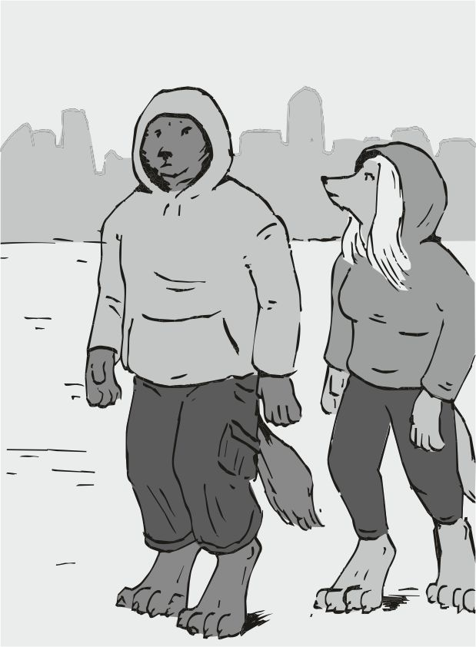
- végreszabadvagyok - mondogatta párszor, és amikor az arca felém volt az eszeveszett ugrándozás közepette, akkor igazán felhőtlen boldogságot láttam. aztán lassan lenyugodott, és a végén odaszaladt hozzám, és átölelt. nagyon boldog feje volt. utána láttam a kicsit a rámpa tetején, aki mosolygott, és rázta a fejét, és a szabad bal mancsommal intettem neki a "rámpa felcsukás" jelét. az meg csak bólintott egyet, és már ment is fölfelé a hajón a vezérlő felé, a rámpa meg magától elindult fölfelé. mi meg lassan elindultunk a domb körül, mentünk a város felé, a cél a város másik széle volt, ahol a duci lakik. oda szerveztük az esküvőt. nyugodtan sétáltunk a város felé, mi a két kapucnis iburron. a csaj megrángatta a mancsomat az övével, és félősen mutatta:- nézdmivanott - suttogta a szeles időben nekem, és én oda kellett nézzek. az egyik saroknál egy kisebb tömeg gyűlt össze, és akik a szélén voltak, kifelé térdeltek, és mindenféle istenséghez imádkoztak. erősen hajlongtak föl-le.
- mi a fene - morogtam magamban, de a csaj bőven hallotta . voltak vagy húszan, és a belsők eléggé hangosan csörömpöltek, a kintiek meg hálálkodtak. na ekkor esett le a dolog nekem is végre - jaaaa igeeeen. ezek megtalálták a kiszórt evőeszközöket - mondtam kuncogva, és a számat a jobb mancsommal el is kellett takarnom. a csajnak eléggé értetlen feje lett, persze, ő nem volt beavatva.
Amikor elhagytuk a imádkozókat, és már a város poros utcáin voltunk, akkor azért elárultam neki, hogy reggel én vittem ki a felesleges vasakat, és evőeszközöket. annak örültek ennyire, hogy valahol ezt ők pénzzé tudják tenni. tehát segítettünk ismeretleneken. kissé mosolyogtam. egy darab felhő se volt az égen, és a nap is kegyetlenül sütött. lassan haladtunk. volt időnk. majdnem minden részt ismertem már, így tudtam merre kell menjünk. igyekeztem többször is rövidíteni , a kommunikátoron többször is megnéztem, melyik sikátor merre vezet, és a nagyobb kerülőket levágtuk, elég hamar oda is értünk. ahogy megérkeztünk az ismerős kapualjba, már láttam ott ugyanazt a kis korcs kutyát, és ö is észrevett engem. pont a nap felénél jártunk , dél volt majdnem, még volt egy kis időnk. lassan odasétáltunk, mi a két kapucnis lény a verőfényes napsütésben a dagi hátsókapujához. amúgy amerre csak néztem, és hallgatóztam, mindenhol síri csend volt, sehol egy pisszenés, sehol semmi zaj... mintha mindenki most aludna, vagy ilyesmi. az ajtóhoz érve láttam, hogy amennyire a lánc engedte, a kis korcs próbált menekülni/elbújni . elég minimális sikerrel. pontosan délben az ajtó lassan kinyílt, és egy nagy, túlöltözött egyén nyitott ajtót, és azért láttam a dagit is ott hátul. betessékelt minket, és mihelyst beléptem, levettem a kapucnit. a csaj meg lassan tolt előre, már ö is benn akart lenni. mihelyst benn volt, ő is levette a kapucnit, én vártam az ajtó becsukódását, de semmi, na mi lesz ? Becsukod az ajtót, vagy automata ? Erre megfordultam kissé unott fejel, és akkor láttam, hogy az a túlöltözött egyén keze lába remeg, és a dagi éppen hozzá igyekszik, talán, hogy megnyugtassa. a csaj is indult volna, de erősen megfogtam a kezét, és magam mellé zártam. utána halkan súgtam a fülébe:
- ezt az egyet elintézik, ez a mi esküvőnk, legyen képbe a anyakönyvvezető - erre nyugodtan odabujt hozzám, és megvártuk, amíg a anyakönyves meg nyugszik, és a dagi nagyon mérges fejel nézett rá, és lassan becsukta az ajtót. még utána odafordult, és a fülébe morgott valamit hosszabban. ettől a könyvvezető összerezzent, és azonnal elindult a szembeni nagy asztal mögé. mi csak ott álltunk, és néztünk ki a fejünkből. a dagi nyugodtan hozzánk lépett, és akkor láttam, hogy semmi zsíros munkaruha nincs rajta, valami egységes szürke, igen jól kinéző díszruha volt rajta, de ez a szín is előre meg van beszélve. szerintem egész jól állt neki:
- menjetek oda az asztalhoz - mondta halkan mindkettőnknek, utána átjött az én oldalamra, és nekem mondta - cseréljetek helyet, teneked kell a jobb oldalon jönni- és már mentem is a jobb oldalra, de a csaj kissé megijedt, hogy mi ez a változás, utána megnyugodott, hogy csak helycsere. így oda is értünk az asztalhoz- az igazi könyv kell, vagy egy kamu - súgta a dagi nekem, és a válasz szememből azonnal látta, de még hozzá is tettem nagyon halkan:
- persze, hogy az igazi kell- súgtam mérgesen, és erőteljesen , láttam hogy bólint, és jelez a anyakönyvesnek, hogy csere. az hamar kicserélte a két könyvet, és még pakolt ezt -azt , kikészített ezt - azt, és felvett egy többszínű csíkot a derekára. én ránéztem a dagira, aki ránézett, és bólogatott. a könyvvezető szólalt meg fennhangon:
- kérném a neveket - mondta, és kinyújtotta egy csápját a dagi felé. az meg odaadott neki egy papírcetlit, amire fel volt írva a két név . olyan fapofával csinálta, hogy az már dög unalomszámba megy. értem én, hogy régóta ad össze lényeket, de ez az arc a belefásulás maga . végigmért mindkettőnket. aztán fojtatta
- ez itt a krull yvoryth, és lilith fyasea esküvője - itt hagyott egy kis szünetet, de miért ? Talán várta a reklamálást ?? De csak fojtatta - krull , akarod-e feleségül venni lilithet ? - erre ránéztem a csajra, és nem igazán voltam még boldogabb, én úgy emlékszem még eddigi életemben - igen, egész életemben őt kerestem, őt feleségül venni minden vágyam - mondtam, ebbe a csaj is mosolyba tört ki, igencsak tetszett szerintem neki ez a kis mondat, a könyveztető fojtatta, semmi szünet - lilith, akarod -e férjednek a krullt ? - a könyvvezető fejére pillantottam, ez olyan lehet neki, mint az úrhajószerelőnek az olajcsere, nagyon belefásult arcot láttam rajta, de gyorsan a csaj arcára néztem, na az ragyogott, mint a boldogság maga - igen, senkimásranemvártamegészéletemben, semmimásvágyam - mondta boldogságtól sugárzó arccal, rám nézett, és lábujjhegyre is állt, hogy jobban belenézhessen a szemembe. néha kicsiket ugrált is. olyan jól esett az arcára nézni. nem hagyta a könyvvezető, csak dumált még valamit :
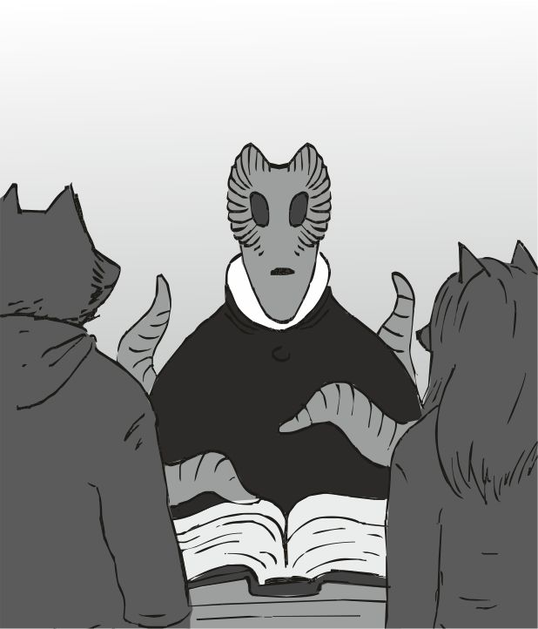
- írjátok alá a pontozott részen - és az egyik csápjában valami ceruza, vagy tollféle került, amin extra díszek is voltak. Láttam a nevem nyomtatott formában, és felette az aláírás helye a pontokon. na akkor írjuk alá. nem is emlékszem, mikor írtam alá valamit életemben, csak a titkos levelezést csináltuk manccsal irt levéllel régebben egy jó kis csajjal valami kikötőben, még amikor kicsi voltam. kész, és átnyújtottam azt az extra díszes tollat a csajnak. a könyvvezető ismét kommentál:- igen, lilith is írja alá - mondta fennhangon - utána te is légyszives - mondta, és a dagira nézett szúrós szemmel - te vagy a tanú.
A csaj meg csak állt ott, amíg én a dagi vigyorgását néztem, szerintem most volt elsőnek esküvőn, lehet még tanú se volt sose. ezt az idilli képet zavarta meg a csak mézédes hangja:
- dehiszen - és a mancsait az orrához kapta - ... én ... nemtokirni - mondta megint egybe, és kezdett sírásra fordulni az arca, ezt azonnal el kell kerülni :
-azt lehet, hogy én írom alá helyette ? -kérdeztem, és egyezkedős arcot vágtam. a könyvvezető lassan rázta a fejét:
-semmi akadálya - mondta fennhangon - csak az ifjú arának bele kell egyeznie - mondta fennhordott orral , a csak meg félénken nézett körül:
- ésazki?- Kérdezte aranyosan, de egyből megfogtam a mancsát, és tolmácsoltam. én már tudom ki az ara, mert a dagi a büféjében használta ezt a szót:
- az te vagy - mondtam kedvesen, és az orrára nyomtam egy puszit
- persze beleegyezem ! Igen igen ! - mondta, majdnem kiabálva, kicsiket ugrált is.
A könyvvezető meg forgatta a csápjának végét, hogy ne húzzam az időt, írjam már. ebbe a nagy kapkodásba elvesztettem a sort, ahova írnom kell a nevét, és ezt látva, ugyanazzal a csáppal megmutatta az aláírás helyét is. így gyorsan odaírtam a csaj nevét is. alatta a két név között a dagi neve jön, ezért aztán át is adtam a daginak , hadd írja alá ö is, így az is odakerült, teljesen más írással, mint a mienk, ő be is karikázta a nevét valahogy, így mi már kész vagyunk. a csaj a fülembe súgta :
-okirathamisitókalóz- de amikor ránéztem a boldogság élő madara volt, épphogy bírt magával, kicsiket ugrándozott is, látszott rajta, hogy visszafogja magát . szerintem inkább körbe körbe ugrándozott volna legszívesebben. a dagi is hamar végzett, így a könyvvezető átvette a könyvet, és a saját speciális kétoldalú pecsétjét helyezte az aláírásokra, szerintem ezzel hitelesít. utána lassított felvétel módjára összehajtotta a könyvet, és normálisabbra vette a figurát, leesett róla a fásult arc, és valami egyszerűbbet vett föl. én a csaj felé fordultam, és már én is mosolyogtam. közelebb húztam magamhoz. vagy ö húzott közel ?
- nos, pár dolgot én is megértem. - mondta a könyvvezető, de én már nem bírtam tovább, csókoltam a csajt, és igazán viszont csókolt. semmit se láttam, a szöveget csak hallottam. - több, mint 60 éve vagyok anyakönyvvezető. soha eddig életemben nem láttam elő, igazi iburron lényt. Mindig csak a gyermekeket rémisztgető mesékben, és a mészárlásos hírekben. soha eddig életemben nem láttam ennyire szerelmes arát. soha életemben nem láttam még ennyire titkos esküvőt, ahova rejtőzködő kapucnival érkeznek a házasulandók, és nincsenek meghívottak. két felnőtt iburront adtam ma össze. szerintem én a szakmám csúcsán vagyok. önöknek sok boldogságot kívánok, a mindenkori helyi isten legyen magukkal ! - ezeket a szavakat már csak félfüllel hallottam, teljesen belecsókoltam magam a csajba, és igen nehéz volt megállni, hogy ne fojtassuk, lassan el kellett tolnom magamtól. amikor ez sikerült végre, és a szemem kinyitottam, a könyv kezelő eltűnt, és a duci barátom volt mellettünk egészen közel, és a szemeiből könny fojt elég vastagon, és mosolygott:
- mindig azt kívántam, hogy valahogy törleszthessek neked. azért a sok jóért, amit te segítettél nekem - itt ráborult ő is. na neki volt súlya - remélem boldog leszel, ezt kívánom neked teljes szívemből - sírta a vállamra, de én a súlyának megtartásával voltam elfoglalva, és a nagy erőlködéstől még a fogam is kivicsorogtam . szerencsére annyi könny jött ki a szemén, hogy semmit se látott ebből. amikor visszadőlt, és a saját lábára állt, igencsak megkönnyebbültem. a csaj olyan boldog volt, hogy most a mennyországban érezte magát szerintem. aztán a nagy boldogságban eszembe jutott a mai teendő lista is. amíg a többiek egymással beszélgettek, diszkréten elővettem a kis kommunikátort, és megnéztem, hogy mi van még mára. az esküvőt benyomtam késznek, és az utána részeknél csak az volt, hogy magok beszerzése. egyből a ducihoz mentem, aki éppen a csaj hasát fogta, aki nagy büszkén mutatta neki, hogy már terhes:
- nemtudjuk... ...hogyazellés... ...meddigtart... -magyarázta a ducinak, én meg odaosontam melléjük:
- kellene még egy pár segítség - mondtam "ez ciki" fejel - kellene egy jó pár növény magja, és ... - de a duci leintett, nem tudtam többet mondani, atyai mosoly jelent meg az arcán:
- majd reggel gyertek vissza a magok ügyében, mert ma már csak éjjel fogok tudni elérni egy pár lényt, hogy beszereztessem velük...
Aztán kissé szomorú képet vágva fojtattam:
- kellene a feketepiac helye is, mert el kell adnom a fegyvereimet - mondtam letörten. erre mind a ketten elvesztették mosolygásukat, most akkor megöltem a bulit ? De nem, a duci fojtatta :
- az könnyebb lesz, mint gondolod. van ebbe a városban egy " én mindent megveszek " oytam lény, egy igazi kalmár, az összes mellékhatással - magyarázta . én felvettem a fonalat:
- teljesen vak ?- Kérdeztem lelkesen, hiszen több oytammal is találkoztam már, de nem az éleslátásukról híresek. a duci csak mosolyogva rázta a fejét, közben a csaj meg rám tapadt teljesen körbefont a karjaival. a duci ezen is csak mosolygott :
- neeeeem , lát az, csak gyengén. de az esze a helyén van, és jól lehúz mindenkit, aki nála kereskedik - erre már csak én is bólogatni tudtam. mindig utáltam, ha oytamokkal kellett valamit elintézni. túl drága, és lassú kiszolgálás. de mindegy, jól belaktunk, már feleségem is van, de semennyire sem akartam húzni az én barátom idejét:
- lassan menni kéne - mondtam, és közben a csajt nehezen tudtam csak elszakítani magamról, a folyamatos csókolása nehezítette a beszédet. lassan húztam kifelé a csajt az ajtó felé, de éreztem, hogy amikor visszacsókolom, ö lendületet nyer, és erősebben szorít. szemem sarkából néztem az ajtót, és nagy nehezen kituszkoltam magunkat rajta. amikor végre hátat fordíthattam az ajtónak, a farkammal próbáltam a kilincsel behúzni az ajtót, de az nem jött. oldalra kellett néznem. a dagi állt ott csupa könnyesre sírt szemmel. ezt a csaj is látta, így a csókolás kissé lendületet vesztett rajta, és oda tudtam fordulni a dagihoz rendesen. már nem sírt annyira, de a mosolyából látszott, hogy ennél sokkalta többet tenne értem. nem mertem megkérdezni, hogy neki van -e felesége, barátnője, mert lehet hogy a súlya miatt nem kell senkinek, így hagytam is . most boldog, maradjon így. hirtelen odaszaladt, és megölelt mind a kettőnket:
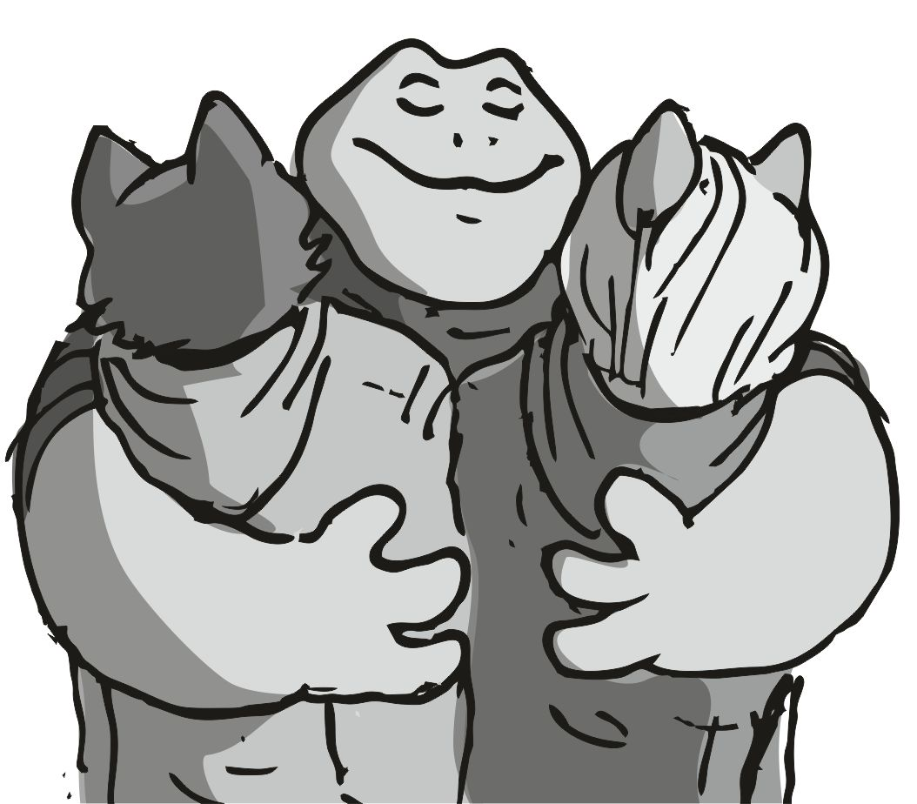
- igaz szívből rengeteg boldogságot kívánok, és szaporodjatok ! - a szemei könnyekben úsztak. ennél őszintébben senki se kívánt jókat nekem egész eddigi életemben. utána könnyes szemmel ment a ház felé. mi csak egymást néztük. a ducinak több, mint igaza volt. ez valóban több, mint házasság. ez, ha jól csináljuk, akkor túlélés, ami minden fajnak feladata. ekkor jelent meg a duci éktelen nagy nyikorgó hang kíséretében. egy elég nagy asztalt tolt ki a házból, amin a reggeli húsok voltak, amiket nem ettünk meg. a csaj azonnal elengedte a mancsomat, és még a duci ki se tolta, ő már vissza is futott a kertbe, és rávetette magát a húsevésre. a duci még mindig könnyes szemmel kacsintott rám:- ugye nem éhezteted - jegyezte meg a duci előre-hátra billegő alsó testével , de nem mondta tovább, nyilvánvaló mire gondolt, amikor kacsintott, nyilván áttétes mondat volt, a kajára is utalt, és nyilván emlékezett, hogy ő maga szolgálta fel ezt reggelinek. emiatt hiányzik a nagyobb rész a tetejéből, meg a combjából. utána már inkább nem tolta tovább a kocsit, nem foglalkozott vele tovább, így félig kitolva az épületből... jó ez így. most már én is visszamentem a kertjébe, és markoltam egy férfiasat a kakeelából. hiszen életemben soha többet nem ehetek ebből a húsból. amikor a jobb mancsom szabad lett, mert kiettem a húst belőle, akkor a zsebembe nyúltam, és kivettem a kommunikátort a zsebemből, és odaadtam a ducinak. a dagi ujjai elég kényelmetlenül fogták a készüléket, de sima fényképező funkciót mindenki látott. aztán a csaj mellé mentem, kivettem egy nagyobb halom húst a jobb mancsommal, és beleharaptam, és utána a bal mancsommal megforgattam a csajt, hogy nézzen a képbe. ekkor már kész volt a kép. a duci igazán jól eltalálta a pillanatot. a képen az látszott, hogy mind a ketten teli szájal, és manccsal állunk egy hatalmas rakás hús mellett, és nagyon jó kedvünk van. a duci készségesen adta vissza a kis készüléket, és eléggé meghatódott feje volt még mindig. a maradék bal mancsommal tettem el a jobb zsebembe ritka kényelmetlen pózban, és csak ennyi telt tőlem:
- köhömöm - mondtam teli szájal a duci barátomnak, de úgy látom, mind a ketten a másiknak hálálkodunk. nem igazán tudom, melyikünk tartozik többel a másiknak. nagyon durván faltunk, majdnem az egész rakást megettük, a zöldségből, és a enyhén csípős növényekből is pusztítottunk rengeteget. amikor már semmit se bírtunk enni, szépen elbúcsúztunk, felhúztuk a kapucnit egymás fejére, a csaj sörényét lassan eldugtam a nagy póló alá, ne lógjon ki, és lassan elindultunk a hajó felé a piacon át. a duci már régen nem volt velünk, nyilván dolgozik, a munka az élete. az égre néztem, ahogy mentünk. sötét felhők jöttek, eléggé komor idő lett. mancs a mancsban sétáltunk lassan , két sötét szürke alak hosszú gatyában lassan megy a piac felé. ahogy körbenéztem a felhő egész nagy volt, erősen délutáni, vagy inkább esti sötétség borult az egész körzetre. a nagy felhőnek a szélét se láttam. a rádióba mondtam:
- mi ez a nagy felhő?? Napsütést rendeltünk !! - szóltam a rádióba . a túloldalon a kis srác volt egész biztosan a nagy kép előtt:
- nagy vihar lesz, sok eső , errefelé egész ritka, tessék megbecsülni - hallottuk a vicceskedő hangját a kis srácnak mind a ketten . ugye nem lehet annyira ritka, mint egy iburron esküvő "errefelé" ... mi azért nyugodtan mentünk tovább a piac felé, amikor elkezdett szemerkélni az eső. már majdnem oda értünk, amikor láttam egy nagy, és elég hosszú sikátort, talán ott kevéssé ázunk meg , és ami átvezet a nyugati oldalon, akkor erre kéne menni, hogy ne a piacon bolyongjunk, mert az lassabb módszer. egyből húztam is a csajt, és a sikátor mellett álló semmittevő nagyobb legények egyike utánunk szólt, amikor már elmentünk mellettük:
- remélem sok pénzt hoztatok - dörmögte az orra alá, és lassan elindult utánunk. ekkor már eléggé esett az eső. ahogy előre néztem a sikátor szembe lévő végénél is elindultak felénk ketten. a sikátorból oldalra nyílt egy mellékjárat, de ott is közeledett két árnyék.
- csapda ! Fegyverek teleportálása folyamatban - hallottuk a rádióból nagyon halkan, de tisztán. megfogtam a csajt a derekánál, és elég nagy erővel odalöktem a csajt a sarokba, ahol elvileg a legkényelmetlenebb célpont volt a támadóknak. elég nagyot puffant a sok kidobott hulladékpapíron, és műanyag darabon, de még odakiáltotta:
- neöldmegőket! - és elbújt az acél szemetes konténer mögé. jó vastag acélból öntötték, nehéz lesz átlőni ezeknek a helyi legényeknek. A sok bátor helyi legény kezében köröztek a helyi fegyverek, kisebb pisztonok, és láncok, csövek, valamint mindenféle vasrudak. lassan egyre közelebb értek. közben esett az eső rendesen, három irányból jöttek ketten-ketten. Hat fő. kezdett zavarni a kapucni, alig látok tőle, de ez itt nem nagy meló, elő is rántottam a kedvenc pisztolyomat :
- területet lezárni - mondtam a rádióba normál hangon, és betöltöttem a kedvenc pisztolyomat. a jó kis páncéltörőt tettem előre kettőt, utána két sima élő erő ellenit. utána sima olcsókat... a környező sikátorok végén láttam a kialakuló kék hálószerű ábrát. a kedvenc kis géppisztolyom súlyát már éreztem a hátamon. ezt a "nagy" fegyvert mi a fenének küldted !?!?! Na akkor ! Innentől nincs értelme a kapucninak, és a farkam elrejtésének. levettem a kapucnimat, és a farkamat is kiszabadítottam. az eső kezdett áztatni, de az a kis fény, ami a felhők mögül még jött, az pont rám világított, ami néha átszűrődött a felhőkön. akik szemből jöttek, egyből felismertek, az egyik ijedtében seggre is esett, de villámgyorsan hátat fordítottak, és szó nélkül elszaladtak volna. pedig elég közel merészkedtek már, és azonmód el is akartak futni arra, amerről jöttek, én meg utánuk eredtem, és még így jóllakottan is sokkal gyorsabb voltam, mint ők, így igen hamar átvágtam az ütőerüket, és már halottak voltak, amikor elestek. utána gyorsan visszamentem a középső pontra. kicsit csúszva álltam meg a kis vízben minimális terpeszben, minden mancsomból kitoltam a karmokat ... a jobb mancsomban a pisztollyal, balban a késsel, amiről fojt a vér rendesen. az a páros, aki jobbról támadott volna, azoknál pisztoly volt, mind a kettőnél. a kicsinél olyan régi pisztoly volt, hogy az még a bundámon se megy keresztül, ha eltalálna. a nagyobbnak nem látom a pisztolyát, ügyesen takarja:
- gyerünk, lőjetek, nincs rajtam semmi páncél. semmi. - és már elő is húzták a stukkert, és igyekeztek célra tartani, és párszor igen elhibázták a lövést, de hallottam, hogy mögöttem a falon koppan a lövés, igen könnyen elugráltam a lövéseik elöl addig addig, amíg nagyjából egy-vonalba nem került a két lény. ekkor visszalőttem, és a páncéltörő lövedék átszakította az első testét, és a második testben felrobbant. a második lény robbanása, és annak darabjai fúrták keresztül az elsőt újra, így végül is igen durva haláluk volt. aki mögöttem volt, a két vas csővel felszerelkezett meg nekem akart rontani. az, aki elsőnek elért, és lendítette a csövet , diszkréten elléptem előle, és oldalra sasszéztam, hogy kitérjek a legkevésbé veszélyes ütés elől, de mikor elesett, a nyaka majdnem félig be volt vágva. pontosan egy csatorna összefolyó felett esett el, így semmiféle vérfoltot nem növesztett. meg az eső is verte a hátát. az utolsó is nekem akart rontani, de lendületből visszarúgtam oda, ahonnan jött. igen keményen csapódott bele a tégla falba elég hangosan koppant a feje is. a feje hátul már vérzett biztos, mert eleve véres lett a fal a feje mögött... a szemei kezdtek egyre jobban elhomályosodni, a látása még a mai napon megszűnik ... súlyos belső sérülése is lehet elég sok, főleg a rúgásom helyén a törött csontok... a csaj lassan előjött, a szájára kapta a mancsát, amikor a szétrobbantott darabokat, testrészeket látta a földön, és igyekezett nem beléjük lépni. lassan jött felém. már csak egy van. látta, hogy oda guggolok mellé a farkam csóválom lassan . igen lassan. a sikátor végében a kék háló még mindig látszott. hullámokban jött rá a frissítés.
- ki a kurva élet vagy te - kiáltotta minden erejét összeszedve, és már érezte, hogy nagyjából ennyi volt számára az élet út, itt kb. vége is...
- ebbe az egybe jól beleszaladtatok a komáiddal - aztán a csajnak magyaráztam, és közben mutattam a mancsommal - a látása már nagyon durván homályos lehet, és nem biztos, hogy a sérüléseinek tudatában van... - neki szerintem ennyi volt, most már nyugodtam bemutathatom neki a komái életét kioltó clash-t. ezt eddig igen kevesen ismerték. no akkor tessék - ez itt =clash= , az =áttörés villáma= - mutattam neki halkan, és az orra elé toltam a nagy kaliberű nagyon furcsa forgótáras pisztolyt, de nem tűnt túl valószínűnek, hogy látja is - eddig több, mint egy millió birodalmi aranyat költöttem rá. most éppen =exxxpert= nevű páncéltörő lövedék van benne. nem tudok olyan anyagról, ami megállítaná. sajnos fogalmam sincs mennyi életet oltott már ki - a nagydarab helyi legény már majdnem egész testében remegett, igyekezett a megfelelő irányba nézni, de szeme homályosságából elnézve lassan már semmit se látott szegény. gyorsan romlik, pár perc múlva már semmit se fog látni. kezdett kis sárgás-zöldes tócsa kialakulni a segge alatt, pedig az eső is esett... mégis látszott ... gyanítom ez most alakult így. a csaj próbált puhítani:
- krullneöldmeg - mondta halkan, és mögém guggolt. mancsaival átölelt. na erre a tag igen erősen elkezdett remegni, és a fogainak vacogását is lehetett hallani tisztán. a csaj fojtatta, szerintem szívből hitte, hogy ő védi meg ezt a szerencsétlen helyi nagy-legényt. pedig nem. én akartam meghagyni, mert kell a hírmondó. mindig kell egy:
- igen - vallottam be - én vagyok a krull yvoryth , a bolygók mészárosa - azonban a csaj közbevágott. meg kell hagyni igen jól próbálkozott:
- mostvoltesküvőnk - mondta igen lágyan búgó hangon, na ez mint indok, kapóra is jön:- na ezért hagylak életben - mondtam halkan, és lassan felegyenesedtünk a csajjal - területet feloldani, fegyverek vissza - mondtam a rádióba, és láttam előttem a sikátor másik végén megszűnő kék hálót, de ezen a végén, ahol vagyunk, itt mentünk ki, és lehetőségeinkhez képest igyekeztünk a helyet elhagyni. már a fegyver súlya sem húzott.
Ahogy haladtunk, egyre csak azt vártam, hogy a helyi rendfenntartó erők megjelennek, és elkezdik keresni a tettest, ahogy más bolygókon lenni szokott. öltem én már rengeteget. de ennyire nem volt nehéz egy sem. már egyiket se akartam valóban megölni. igyekeztünk vissza a hajóra. össze kell számolni mi kell még, és el kell indulni. hiába mentünk gyorsan, a haladás elég lassúnak tűnt. hiába néztem körbe semmit se láttam, hogy üldöznének. pedig én tudom, mikor követnek. profi vagyok.
Aztán egyszer csak megálltam, és a csajt is megállítottam, majd nagy levegőt vettem. körülnéztem. mindenki ment valamerre, mindenki sietett, nyakig benne volt abban, amit éppen csinált. nem hogy nem követnek, le se szarták azt, ami körülvette őket. még csak észre se vették, hogy bármi történt... :
- senki se követ minket - mondtam értetlenkedve, és lassan rázva a fejem lassan szétnéztem újra, meg újra . főleg arra, amerről jöttünk, és amerről én támadnék magamra, főbb pontokat... - egy nagyobb városban már... - a puha mancsával befogta a számat, és közelebb jött:
- kiazahejiiisten - kérdezte halkan, és teljesen közel jött az orromhoz. teljesen közel voltunk. igazán nem tudtam erre mit feleljek. sok vallásos legényt láttam már, sokan bálványokat emeltek a kabinjukban, és páran csak könyveket mormoltak.
- végül is... jó páran összeülnek, és kitalálnak egy nem létező személyt, és azt okolják, ha jó dolog, vagy valami baj történik - mondtam igyekezve a valóság talajáról nem elrugaszkodni - na ezt a kitalált személyt hívják istennek. régebben a sima villámlásokat is ennek a személynek a mérgességével indokolták. időszakonként vannak új istenek is... - közben a kommunikátort néztem, és a jegyzeteimet olvastam is halkan - reggel a piacról fűszernövénymagok, zöldség, gyümölcsmagok beszerzése.
- régiénekeeeeekfelééééneklééééésevideóra - mondta a csaj, és a jobb mancsán egy ujját a magasba emelte, jelezve a dolog fontosságát. én nem éreztem a dolog fontosságának nyomását, mert a népünk úgyis új dalokat fog írni idővel ... de nagyobb szünet után hozzátette - mégmaisvanráidőnk - mondta megint egy szóban, és lassan húzott a városközpont felé vissza engem. utána még láttam az arcát. boldog volt ... van időnk ... elég sok ... lassan mentünk vissza a városközpont felé, egyre csak nőtt a tömeg ... kezdtem rutinos álcázottnak lenni, és már tudtam, hogy melyik városrészek a sűrűbben látogatottak, és merre van a nagyobb üresség, merre érdemes inkább menni, és az arcomat is merről kell takarni, és merről nem érdemes... aztán lassan rájöttem, hogy senki se követ, és senki se tudja a dolgot még. innentől már elég hamar visszaértünk a peremvidékre, és már a dombot is hamar elértük. a kommunikátorral kinyitottam a rámpát, és mire odaértünk, a rámpa már lenn volt. nyugodtan felmentem, és a csaj is jött velem. amikor felértünk, akkor áttoltam a kart, és a rámpa lassan felcsukódott. a csaj elment a mosdóba. van mit pisiljen. majd nekem is kell. végignéztem az egészet. utána hallottam a kis puha lépteket. a kicsi az. erre már mérgesebb fejet vágtam, és felé fordultam:
- hat támadóhoz minek küldesz géppisztolyt ? - és vártam a választ. a kicsi kissé furcsán nézett rám:
- szoktad kérni - mentegetőzött teljesen jogosan. ettől aztán elszállt az erőm, és bólogattam, hogy igazoljam az ő igazát. nem is tudom, mit vártam, és ez valószeg látszott is az arcomon. a kis srác is kérdően nézett, régebben nem nagyon viselkedtem effélén. a régi énem más volt. aztán hátat fordítottam neki, és az étkezőbe mentem, és leültem egyedül. elővettem a kommunikátort, és próbáltam összegezni, hogy állok, mi kell még, és mennyi időm van. eléggé elrepült az idő, és nem igazán értettem, hogy mennyit haladtam, még a fejem is kezdett fásult lenni, kissé zúgott is a sok gondolattól, amik előtte a közelében se voltak, most azok töltötték ki az egészet. látszólag felesleges baromságokra kellett koncentrálnom, hogy "mi lesz, ha sikerül a leszállás" , és az " első napok, hetek" , meg a "mi kell még" . a szemem is már nehezen tartottam nyitva, és emiatt lassan mentem is már a kis kabinom felé. a szemem sarkából még láttam, hogy holnap kora reggel kelés van. az ébresztőt még gyorsan benyomtam a készülékre, majd amikor beértem a kis kabinomba, akkor eldőltem az ágyon hasra, mint egy kidőlt fa... a farkam az égnek állt megint, és lassan hajlik a hátamra. a nap még fenn volt egy kicsit, délután lehet, de már hulla vagyok.
- máralszol - hallottam a halk szavát a csajnak a nyitott ajtóból. tényleg, hiszen be se csuktam az ajtót... a csaj hangjában minimális meglepettséget véltem felfedezni. ő még nem is tudja ? Korán kelés van holnap.
- holnap reggel... ...a duci barátomhoz kell... ...menni a magokért - mondtam neki halkan, oldalra tartott fejemmel. aztán a csajra néztem a szemem sarkából. kissé mosolygott. de még hozzátettem nagy hősiesen - korán.
Innentől kezdve nagyon hamar elaludtam.
Az ébresztő halk csipogását hallva keltem fel, és a bal mancsommal egyből a jó helyre nyúlva kapcsoltam ki a kis ébresztő zaját. érzem a csaj meleg leheletét a mellkasomon, megint rajtam fekszik. ahogy kinyitom a szemem, azt látom, a feje a mellkasomon van, és a lelégzésemtől megy föl le. alszik még mindig. kissé fáradtan vagyok, még alhattam volna, de szerintem már nem tudok vissza aludni. a csajt lassan lefordítottam magamról, és ahogy az oldalára került, semmi se változott, aludt tovább. igazán szép csaj, nem csoda, ha bele szeret valaki, például én is. lassan felültem óvatosan oldalvást, hogy a farkam ne reccsenjen meg újra, mint a jó múltkor. ahogy felkeltem, alig tudtam levenni a szemem a csaj testéről. öltözés közben eszembe jutott az a rész is, amikor a csajt elsőnek láttam ruha nélkül a fürdőben. teljesen a mancsa köré csavart engem akkor. is. felmarkoltam a türcsimet, és a gatyámat, majd lassan kimentem a kis kabinomból, és elindultam a fürdő felé. nagyon boldog voltam, és semmi mást sem éreztem, csak ezt. nyugodtság, és boldogság. nagyon jól állok. aztán lefürödtem. közben sokat gondolkodtam azon, hogy miért csak most találtam rá a csajra ... én örültem ennek is, mert ha előbb találom meg, akkor se biztos hogy ekkora esélyünk lett volna. aztán törölköztem, és tovább gondoltam a dolgot.
- miabaj - hallottam a csaj aggódós hangját, nem is vettem észre, hogy itt van már ... nyilván eléggé szomorú fejet vágtam. odajött hozzám, és nagyon lassan átölelt, nagyon jól esett, de a arckifejezésem nem változott:
- ha régen találkoztunk volna, amikor csak hajósinas voltam... ...semmi esélyünk se lett volna egy jó bolygóra leszállni - érveltem remélem érthetően. a csaj arcán az értelem csillogott, és láttam, hogy megérti a dolgot, mert az arcáról kezdett elmúlni a mosoly , és neki is aggódós feje lett kisvártatva. látszott az arcán, hogy a kis agya hol tart éppen a sztori megjóslásában - sehol se volna esélyünk letelepedni akkor... ... tán a uucla faj segített volna az első generációknak ... - mondtam szomorúan, és a csaj feje is eléggé szomorú árnyalatokat kezdett ölteni. már kezdett könnyesedni a szeme, amikor hirtelen kitisztult az arca, és mosolyban tört ki:
- ezdirektvanigyahogyvan - mondta eléggé logikusnak tűnő módon. sajnos nem tudtam vitatkozni vele, mert valóban úgy látszott, hogy valamiféle gondviselés zárt el minket egymástól, hogy csak idejében találkozhassunk. talán ezért hisznek a bolygólakók valamiféle istenségben. aztán lassan felöltöztem, a csaj meg csak mosolygott. de én azt éreztem valahol legbelül, hogy még esélyem se volt ebbe a körzetbe jönni előtte, még ha tudtam volna is, hogy ő itt él , ezen a bolygón, még akkor sem tudtam volna errefelé keveredni. ezek itt errefelé nagyon csóró szektorok, errefelé nem járnak kalózok. nem csoda ez egyáltalán, hogy nem találkoztunk. aztán komolyabb arcot vettem fel a kapucnis póló alá:
- lassan indulni kellene, duci vár, magot kell szerezni - és már a fegyver szekrényhez léptem, és láttam a sok stukkert. nyilvánvalóan ezeket majdnem mind el kell adnom még itt ezen a bolygón. egy pár cuccot meghagyok, de amúgy nagy része kuka. a bolygón ezek már nem kellenek majd. azért kivettem a pisztolyomat. ahogy látom, már tele van töltve sima elő erő ellenivel. egy tartalék tár, benne pár extra típusú lőszer, meg egy nyomkövető is. ez hogy kerül ide... na mindegy... már mehetek is. a csaj bal mancsában látok egy könyvet. nem igazán tűnt fel a címe, és nem is igazán figyeltem. ahogy készülődtem, láttam néha néha a szemem sarkából a csajt is, ö is öltözik fel, és a könyvet ki se teszi a látóteréből, egyből hozza azt is. mi a fenét akar avval a könyvel ? Na aztán lassan kész voltam, sietni kellett volna, de ráérősen pakolgattam magam össze. aztán odaléptem a kapuhoz, ahol a rámpa nyílik, és emeltem a mancsom, hogy nyitom a rámpát. ekkor már a csaj is majdnem kész volt, bár póló még nem volt rajta. áttoltam a kart. lassan lenyílik a rámpa. boldog vagyok, hiszen minden jól alakul. lassan felhúzom a kapucnimat. kis topogást hallok, és látom már jön a csaj is, menet közben veszi fel a kapucnis pólót, de a kapucni maga az a feje mögött marad. na ez nem jó. mosolygok. a másik két legény még alszik, hova kapkodjanak. semmi dolguk. ahogy lassan lenyílt a rámpa, a jobb mancsomba fogtam a kommunikátort, és a balt fogta meg a csaj. ahogy látom még nagyon reggel van, a csaj is ásít egy nagyot, látom szép nagyok a fogai, vigyázott rájuk. sehol sem hiányosak. szerencsére nem ütötték ki neki sehol sem. ha kiütötték volna, akkor is meghaltak már, amikor betámadtam azt a stion -bányát. lassan felhúzza ö is az álcázó kapucnit. csak mosolyogtam, láttam a sörénye bőven előre jön, azt lassan, nyugodtan begyürködtem a kapucniba, és így nem túl feltűnő az a csodálatos szép aranysárga színű sörénye a szél, a homok, kosz, és mocsok városában.
Aztán elindultunk lassan a város felé. a szél csendes volt, elég messze el lehetett látni. a nap pont a hátunk mögött kelt fel. a kis kommunikátoron felzártam a rámpát, nem is néztem hátra, csak utána hallottam a kisebb csattanást, hogy bezáródott. a kis készülék jelezte is, hogy a rámpa zárva. a kijelzőjén a mai dolgaink voltak. gyorsan átnéztem, és el is tettem a zsebembe utána. mancs a mancsban sétáltunk a homokban. én csak lefelé néztem, és a porról, a szálló homokról sok elmúló dolog eszembe jutott. például az egész életem. ahogy beértünk a város széléhez, ott beszélgetett a duci barátom egy vékony, és nála kicsivel alacsonyabb sráccal. a duci mutatta a kezével, hogy " eriggyél el ", és a " arrafelé jobbra" jeleket. a másik bólogatott szorgalmasan, és utána elindult a jelölt irányba. a duci megrázta a fejét, és megfordult. addigra egész közel értünk. a duci persze észrevett minket, aminek egészen örültem. lassan elindult felénk. láttam, hogy mosolyog, kicsit még talán a büszkeséget is véltem fölfedeztem az arcán:- jó reggelt kedveseim - köszöntött minket kedvesen, és amikor odaért egész közel, akkor mind a kettőnket átölelte, és nagyon boldognak tűnt - jó pár dolog van, amit elkezdtem intézni nektek - mondta, és oda adott egy egész kicsi zacskót , amin egy fa ábrája volt - igyekszem majd nagyobb mennyiséget szerezni ezekből a magokból, mert errefelé a minőségi mag igen nehezen megszerezhető - mondta, és csóválta a fejét. a csaj nagyon boldog volt, szorította mindkét mancsával az enyémet, és kicsiket ugrándozott . a duci fojtatta - egy jó pár féle növény magot, és azoknak a teljes kezelési leírását megszerzi az a srác, akit az előbb elküldtem. mi azonban másik helyre megyünk - mondta, és el is indult, majd mutatta, hogy menjünk utána. így szépen hárman mentünk a járdán, amin bőven elfértünk. még fiatal reggel volt, a piac megnyitott , és özönlött a sok lény arrafelé.
- merremegyünk - kérdezte a csaj egyenesen a ducitól. az csak mosolygott, és nyugodtan mondta nekünk:
- nagyon hosszú útra mentek azt tudom. de ennetek azt kell.
- igen, de csak ketten leszünk, a másik kettőt le fogjuk fagyasztani - mondtam szomorúan, és eltettem azt a kis papír zsákot, aminek a fa ábrája volt. már előre láttam a főzési előnyök hiányát - egyikünk se tud főzni - mondtam igen szomorú fejel, erre megállt a duci, és el is mosolygott:
- na igen, ezt sejtettem. valahogy előre láttam. így 2 főre is hatalmas kajamennyiség kell hosszú távra. ha csak ketten mentek, akkor is durva mennyiség kell az élelemből... - utána lassan elindult előre tovább, és mi mentünk utána . nem is mentünk sokáig, és egy nagy hangárajtóhoz értünk. elég öreg volt, és eléggé nagy volt, arra gondoltam, a hajóm is beférne, talán ebbe a hangárba jobb helyen lenne, de akkor messzebb lenne a városközponttól... a duci a bal karján, majdnem a kezénél levő kis készülékre nézett:
- mindjárt itt kell lennie a kulcsosnak - mondta , és körbenézett. utána miránk nézett - de nagyon ijedős, tinektek oda kéne elbújnotok addig - és mutatta a másik csarnokot, ami üres volt, és tárva nyitva. gyorsan húztam is a csajt magam után, és beszaladtunk. utána elbújtunk a fal mögé. rengeteg kisebb luk volt a falon , és néztük az egészet. a duci egyedül volt a szembe lévő hangárnál, és a kulcsot várta. a csaj hozzám bújt, és halkan a fülembe búgta:
- mindenmeglesz - kicsivel utána láttam a ducihoz megérkezik egy kisebb lény, olyan volt, mint egy nagyobb poloska lábon járó állat furcsa fejel. elég gyorsan jött, és odaadott valamit a ducinak. a duci egy elég nagy aranyérmét adott cserébe a srácnak. a poloskalábú gyorsan elillant balra, és nekifutott három igen tagbaszakadt erős legénynek. azok mérgesen ráhörögtek, és a karjukkal intettek neki, hogy " tűnés" , meg "meghalsz" jeleket. a poloskalábú nagyon gyorsan elfutott a nagyobb érmével a zsebében. a három nagy melák odament a ducihoz, és mindegyik egyenként köszönt. utána a duci kinyitott a nagy hangárajtón egy kisebb ajtót, amin egy kisebb autó talán befért volna. a három melák bement az ajtón, ekkor a duci integetett mifelénk " gyertek" és "minden oké" jeleket. lassan kibujtunk a másik hangárból, és elindultunk a duci felé ő meg mutatta a kezével a " gyertek már " jelet, és ott állt nekünk háttal a nyitott ajtóban. amikor odaértünk, akkor mutatta a három legényt:
- ezek hárman nem láthatnak meg. a hajódba be fognak pakolni egy hatalmas konzerv mennyiséget a legjobbik fajtából. azt mondtam nekik, hogy az enyém a hajó. amikor odaérnek majd, ki kell nyitni- mondta, és én bólogattam:
- ennél mi sem egyszerűbb, pontosan a rámpával szembe van a raktár - bólogatással biztattam a ducit.
- most menjünk át a másik raktárhoz, ott vannak a növény magok - mondta, és már indult is. a karjával előre lendített, hogy " gyertek ti is " . szépen bandukoltunk utána. egy pár jó pár nagyobb hangár mellett elmentünk, kanyarogtunk jobbra balra, mindegyik hangáron csak egy hosszabb szám volt, semmi logó, vagy valami, hogy minek a raktára éppen. aztán később egy nagyobb raktár ajtajánál állt meg a duci, és kereste a nagy halom kulcs között az idevalót, közben néha néha a csuklójára nézett az időmérőre:
- na kedveseim, ez lesz a legkönnyebb. ezt ugyanúgy kiválasztjuk, és megjelöljük. ha meg van jelölve, akkor ezt is felviszik ugyanazok a legények - mutatta a kulcsot. amikor a kisebb ajtó kinyílt, akkor itt is ugyanaz a látvány fogadott, mint az előző helyen. hosszú csarnok, púposra rakott rengeteg nagy dobozzal, csak ezeken már írások voltak. a duci végig futott egy egy dobozon, és gyorsan elolvasta melyik doboz mit tartalmaz, és egy vastagabb krétával összejelölt vagy tíz közepes dobozt. elég gyorsan végzett, és utána jött vissza:
- na ez egyszerű lesz, a legalapvetőbb fűszernövény, zöldség, és gyümölcsmagok, ami csak kellhet - mondta, és erősen mosolygott, gondolom még volt terve mára, sűrűn nézegette a csuklójára erősített időmérőt - lassan vissza kéne érnem a büfémbe, még üzemanyagot is kerítek nektek a yawaan motorhoz, de ezen kívül is sok a dolgom, ha kell még ezeken kívül bármi, valami, akármi, gyertek csak be nyugodtan, hiába vagyok zárva, titeket beengedlek - mondta, és már ment is, sietett el. utána a csaj fejéhez nyúltam:
- figyelj - mondtam a csajnak, és lassan odafordítottam a fejét hogy rám nézzen - lassan megérkezik az első szállítmány. vissza kell érnem, ki kell nyitnom a rámpát nekik - fojtattam, és lassan húztam a hajó felé , mert a rakodók minket a légkevéssé se láthatnak meg. amikor lassan kiértünk a raktáros részből, a későbbiekben már nem voltak a raktárcsarnokok. lassan alakult át a város a szemünk láttára kissé laposabb, kisebb házakká. pár járművet is láttunk, de mindegyik valamiféle áruszállító volt. általános homok szállingózás volt, és kisebb pára köd mindenhol, a látótáv igen gyér, pedig a többség csak gyalog ment inkább, itt a távolságok nem voltak túl nagyok, nem nagyon szívesen vettek itten errefelé járműveket, vagy nem lehetett kifizetni az árát, az általános szegénység nagyon magas volt ebben a térségben...
- jóóóóó reggelt - hallottuk a bele ásítását, a rettenet álmos hangját a kis srácnak mind a ketten a hangerő miatt, és a csaj életvidáman szólt vissza az én rádiómon:
- jóreggelt - mondta, és ugrándozott kisebbeket, nagyon boldognak tűnt, én csak csodálkozva néztem. nem is emlékszem hogy voltam-e egyáltalán boldog az életben, mert a gyilkolás sose tett igazán boldoggá. a napfény csak beszűrődni tudott, és nagyon szürke sivatagi külsőt kölcsönzött ennek a városkának. együtt sétáltunk a poros, ködös városban egy sikátorban hajó felé, kisebb nagyobb utcácskákon mentünk át, a kommunikátor egyszerűen jelezte a helyes irányt, alig néztem rá, csak a zsebemben tartottam, engem, és ahogy láttam a csajt is lekötötte a város nyüzsgése, az, ahogy az itteni lények mennyire összevisszák, mennyire sokféle lény összegyűlik egy ennyire félreeső bolygón, és a sokféleség, na az meg igazán döbbenetesen ...
- lili - szólalt meg valaki a jobb oldalamról, a csaj mögül elég halkan, én azonnal a bal mancsommal felhajtottam a pulcsimat, ami alá a jobb mancsommal nyúltam a pisztolyért, és ragadtam ki az övemből, hüvelykujjammal azonnal kibiztosítottam rutinból, és egy pillantással később a nagy kaliberű pisztolyom csöve volt a megszólalt varangy nősténynek a homlokának közepén, aki mozdulni sem mert, vagy levegőt venni, nemhogy fojtatni a megkezdett gondolatsort. a helyzet gyorsaságához képest a csaj is oda próbált nyúlni :
- neöldmeg... ...egyeegyetlenbarátnőm - kiáltotta a fülembe, és próbálta a halálosztót elvonni a homlokáról, de izomerőben nem vetekedhetett az enyémmel, egy millimétert se volt képes arrébb rángatni. aztán felemeltem a csövét a fegyvernek, és lassan odaléptem ahhoz a varangyképű csajhoz, aki megszólította lilith -et:
- nem sokan élték túl eddig a =clash= célzását - mondtam a szeme közé, és egyből nyilvánvalóan látta, és még talán érezte is, hogy ritka nagy szerencsében van része. még mindig életben van. pedig egy igazi hím iburron vagyok. a csaj látva, hogy minden rendben lesz, lassan elindult befelé, de én elkaptam a bal mancsommal, és nem tudott tovább menni: - tedd el a hívó gombot - mondtam neki, és elővettem a triggert, ami egy picike készülék, amin csak egyetlen egy gomb volt egy kisebb védőburok alatt, pont az én mancsom méretéhez. ekkor aggódva rám nézett:
- miez -mondta halkan, és nézegette a kis készüléket.
- ha bármi gond támad, megnyomod a gombot közepén, itt termek azonnal, és kimentelek, ahogy a legutóbb - mondtam szigorú arccal, és jól megnyomtam a végét . a csaj szemében láttam a múlt lepergését, emlékezett a rettenetes mészárlásra, amit rendeztem körülötte a bányabolygón...Nagyon ügyes , jó lesz ez. szépen megfogta a barátnőjét, és húzta befelé a kapualjba. a bejárat gyorsan kinyitódott. én lassan körbenéztem, hogy ez a kis jelenet kinek tűnt fel, és kerestem az idefigyelő füleket, és szemeket. mindenki csak a dolgával törődött, lassan araszolt előre az a pár erre császkáló lény. senkinek se tűnt fel semmi.
- ki ez - remegett a varangy csaj, akit a lilith húzott befelé a kapualjba:
- aférjem - mondta elég büszkén, és erre már odanézett a varangy csaj is "az nem lehet igaz" arccal, és lassan elindultak befelé, a bejáratot gyorsan becsukták. beszélgettek. hallom. a vékony kapun keresztül. addig én az övembe dugott löszereim között kerestem a bal mancsommal egy nyomjelzőt:
- minden szót rögzíts abból a lakásból - mondtam a levegőbe , és a jobb mancsommal pedig megigazítottam az álcámnak számító kapucnit. a tartaléktárban van egy lokációs lőszer. lassan kikerestem, jellegzetes színe itt a sivatagban nem látszott annyira. amikor megvolt a jelző lövedék, akkor két manccsal kicseréltem az utolsó helyen lévő exxxpert löszért erre a nyomkövetőre, és a cső elé helyeztem a forgótárban a jelzőlőszert, majd leguggoltam, a fegyver csövét a földre támasztottam, és arra támaszkodva guggoltam, mint akinek semmi dolga, pedig a rámpát le kell nyitni, hogy a duci legényei meg tudják pakolni a hajóm raktárát a sok konzervvel, és ládával.
- semmi közmű, semmi vezeték nincs útban - hallottam nagyon halk, suttogó hangját a kis srácnak a hajó rádiójából. ez egy profi, nemhiába dolgozik nekem már vagy 20 éve.
Bbbaaaaaammmmmmm
A lövést úgy időzítettem, hogy pont senki se volt az utcában, és én is gyorsan felálltam, és siettem a hajó felé, emlékezve arra, hogy a rámpa. igen, azt le kell nyitni.
- jelző adása bemérve - hallottam ismét a kicsi hangját. jó párszor segített hatalmasat ezekkel a kicsi mondataival. szedtem a lábaimat, igyekeztem eléggé, a városon átsiettem, ahogy láttam a látótáv... na az most sem az igazi, egyszer-egyszer rápillantottam a kommunikátorra, hogy jó irányba megyek-e még mindig. talán kissé kapkodtam is. néha a kapucnit vissza kellett húzni a fejembe. ahogy telnek múlnak a napok, egyre inkább csak a rejtőzködés, és a "máshogy viselkedés" ... a lelapított fülem miatt se hallok körben szépen mindent, ha meg felállítom a füleimet, akkor lebukom. csak arra kell gondolnom, hogy "még nem vagyok otthon" , meg hogy "na majd otthon" .

[ ivan torrent- before i leave ] ♪ ♫ ♬

- énekelnek - hallottam a rádióból a kis srác hangját. ahogy hallottam meglepett hangja volt. énekelnek. Hah. mit bánom én, csak baja ne essen, mert akkor az egész várost a földdel teszem egyenlővé. még a ducinak is eshet baja. pedig azt nem szeretném. lassan közelítettem a hajóhoz. senki se követett, előttem se, meg mögöttem se volt senki. elővettem a kommunikátort, és az ujjammal nyomogattam, hogy kinyíljon a rámpa. előkészítettem a gombot. szépen bementem a nagy domb mögé a hajóhoz, és persze azonnal működött a dolog. hallottam a segédzárak oldódását, és utána a fő zár nyitása után a rámpa lassan lenyílt. elindultam fölfelé, és akkor láttam, hogy ott állt a tetején a kis srác:
- szépek ezek az énekek - mondta, és bólogatott - felvétel megy, minden egyéb rendszert kikapcsoltam .
- el kéne tűnj egy időre, amíg a pakolás folyik - billentettem is a fejemmel, hogy " menjél " és láttam, hogy már fel van készülve egy kisebb kimaradásra . egy elég nagy értékű érmét forgatott a kezében, és bólintva elindult lefelé. amikor később utána néztem, akkor láttam, hogy egy hátizsák is van a hátán. lassan el is tűnt a szemem elől, és csak a kavargó port láttam. a kavargó porban azonban feltűnt egy jármű, valami nagyobb, lassú állat vontatása, és egy igen púposra megrakott szekér szerűség közeledett.
- ideje elbújni - mondtam halkan, és felsiettem a rámpa legtetejére. gyorsan körbenéztem, és arra gondoltam, hova is bújhatnék, ahonnan szemmel lehet ezeket tartani. akkor jutott eszembe a tegnap előtti növénymagos dobozpakolás, akkor is ide bújtam , most is jó lesz. gyorsan fel is másztam a kábelcsatornámba, és le is feküdtem benne. mekkora baromság, a saját hajómon bujkálok. közben a legények megérkeztek, és a rámpa feletti részhez kúsztam ismét, hogy lássam magát a pakolást. jól megtermett legények voltak, az biztos, még azt a legényt is felismertem, aki a ducinak a kidobója. az is itt volt, itt pakolt nekem. csak éppen nem sejtette. a pakolás elég gyorsan ment, mert két legény hozott egy nagyobb ládát. a kisebb dobozokból egyszerre többet is hozott egy legény, nagyon jó erőben voltak, az biztos. bólogattam is, hogy ez igen. amikor a pakolás kész volt már csak az utolsó darabokat hozták be, akkor kissé lelazult a pakolós fegyelem, és a kidobó elcsászkált a pakolási útvonalról, és bekukucskált a hajó vezérlőjébe. látta a vezérlő széket, a mancs lenyomatot, ami maga a vezérlő volt, de minden használaton kívüli rendszert kikapcsolt a kis srác az alap funkciók mentek még, így az éneklésbe is bele hallgathattam volna... a melák megpróbált az irányító székbe beleülni. ez elég nevetséges helyzet volt.
Pont az jutott eszembe, hogy énnekem mekkora szerencsém van az ügyben, hogy itt tarthatok, és megmenthetem a saját fajomat. ez a melák nagyon esetlenül próbálkozott. a jobb mancsommal csináltam is egy "facepalm" figurát... ...
Persze hogy nem sikerült neki beülnie... ...csak a fejem ráztam. bárcsak látná, mekkora csatákat nyertem ezzel a kis hajóval, mekkora ágyúkat sütöttünk el vele, és mennyi és mennyi halált osztottunk így, csapattal . szegény bolond. bárcsak tudná. ekkor már a társai is kiabáltak neki, hogy jöjjön vissza, és az egyik utána is jött, majd nagyon jót nevetett azon, ahogy a fél seggével ül a parancsnoki székben, és próbálja beleszenvedni a nagy testét teljesen sikertelenül. amikor már nagyon kiabáltak a többiek, akkor megelégelte a dolgot, és elindult kifelé ő is. ahogy mindegyik ment le a rámpán, elővettem a kommunikátort, és a rámpát bezáródását beindítottam. tudtam, hogy elég lassan csinál nyomást, a csukódás lassan megy, amíg az olajnyomás nem éri el a minimumot... amikor már megmozdult a rámpa, futásnak eredt az összes, és nyugodtan felzáródott végül, minden pakoló melós, és az a vontatott szekér már messze járt. ekkor hanyatt feküdtem végre a kábelcsatornában, és kifújtam magam. ismét jól alakult minden. egyfolytában az járt az eszemben, hogy mennyire jó a helyzet, és mekkora szerencsém van. utána lemásztam a kábelcsatornából, kibújtam a szellőzőn, és végre kiegyenesedhettem. megnéztem a raktárat már normális szögből is. valóban szépen bepakolták a szajrét. rengeteg konzerv, mindenféle húsos, meg hasollók. kivettem az egyiket. kifejezetten minekünk válogatta a duci barátom. a másik oldalon az a rengeteg doboz mag, mindenféle növény magja. zöldségek, gyümölcsök, fűszerek, gyógynövények, s a többi . szerintem teljes a paletta. bármilyen mag hiányzik, azt majd otthoni anyagokkal pótoljuk. akárhogy erőltettem az agyam, semmi más nem hiányzott. elővettem a kommunikátort, a hajó alapvető elektronikát bekapcsoltam, és üzentem a kis srácnak, hogy "jöhetsz vissza, be van pakolva" . leültem az ebédlőbe, és a kommunikátorral a rádióadást kinyomtam a belső hangszórókra, így hallani lehetett, ahogy a varangyképű, és a csaj együtt énekelnek. na ez valóban szép volt. semmi szöveg, csak az ének. nyilván, az ősi iburron szavakat nem lehet elolvasni. csak ketten marattunk meg, és egyikünk se tud olvasni ősi iburron írásokat. elővettem a konzervet, amit az asztalra tettem addig, amíg a kis készüléket nyomkodtam. olvasgattam a konzervet. valami húsos konzerv volt zöldség körettel. egy elég egyértelmű fotó is volt rajta, hogy mi várna rád, ha ezt étteremben kérnéd. én csak azt a tenger sok kakeela húst bánom, amit az elindulás után soha, de soha többet nem fogok érezni. pedig annak az íze több, mint hús. szerintem az egy süteményféle. közben hallgatom a csajok éneklését. ők ezt nem is tudják, de igen jó kis dal ez. talán kissé drámai, olyan sírós, szomorkodós fajta, de igen jó kis dallama van. a hajó minden hangot fölvesz onnan, egész az elejétől. tényleg szép. aztán a vezérlőbe mentem. a kicsinek a jele vibráló távolságot mutatott. a műszerek szerint nem volt egyedül:- hah - vakkantottam fel jókedvűen, a hótérkép szerint egy másik lénnyel volt. kissé egybe olvadtak. azt, hogy most jól érzi magát világos, az egészségi adatok már bőven a piros zónában voltak. hagyom, neki is bőven kell a kikapcsolódás. ez az kicsi, hajtsad, mint a biciklit ! Ettől jobb kedvem lett, és a csajra gondoltam. ekkor állt le a zene. nagyon hirtelen. semmi beszéd, semmi dalolászás. síri kuss, mint egy bomba után. valami félelem megingott bennem, gyorsan be ping-eltem a triggert, ami nála volt, annak 1ms alatt jött válasz 1es kóddal. minden üzemkész. akkor mi van ? Miért hallgatott el ? Csak a hőtérképre hagyatkozhattam. voltak körülötte vagy 6an. egyik hőkép se mozdult:
- ajjaj - nyílt ki a szemem , ezt a csajt körbevették, és elfelejtette, hogy nála van a trigger, és már futottam is a fegyver szobába. amikor odaértem, akkor feltéptem az ajtaját, kikaptam a =clash= -t, és futottam a teleport felé. amíg oda futottam, megnéztem miféle lőszer van benne. teli van, gyenge, sima elő erő ellenivel, és egy darab exxxpert is van. vissza csaptam a forgótárat a helyére, hangosan kattant, és akkor értem oda pont a teleporthoz. villámgyorsan a trigger jele mellé húztam a teleportot, és már indítottam is. pont a közepébe, mindenki engem néz majd. na annyi időm lesz. hallottam a kis motor felpörög, átugrottam a teleport körbe, és fejem mellé húztam a pisztolyt a jobb mancsommal. hüvelyk ujjammal kibiztosítottam. amikor a kattanást hallottam, már ott voltam a kis lakásban előrántott stukkerral. aki körülöttem volt, majdnem mindegyik elájult hátrafelé. az összes olyan ártatlan varangyképű volt, mint a barátnője, mindegyik otthonkában, kis rongyokban, jó páran ültek körülöttünk, a székben, és a földön, valamiféle szőnyegen ülve. egyetlen fordulattal tisztáztam a helyzetet magamban. semmi se történt, csak a család gyűlt össze, hogy hallgassák az éneklést. erre csalódott, bocsánatkérő fejet vágtam, és felemeltem a fegyver csövét.
- aférjem - szólt halkan, és büszkén a csaj, de senki se válaszolt. leguggoltam elé, és láttam az arcán, hogy boldog, semmi baja:
- már ezért érdemes volt ide ugrani - mondtam halkan, és megnyaltam az orrát szerelmesen
- ő az - mondta az egyik fiatalabb varangyképű lány teljesen elhűlt hangon.
- deédes - mondta olvadozva egy rettenet öreg, és emiatt rusnyább varangyképű öregasszony
- ekkora stukkerrel - replikázott egy ugyan olyan öreg vén varangy
- vigyáz rá, látod - nyomta oda a vénasszony megint.
- mindentelénekeltünk - mondta szerelmes szemekkel a csaj , én meg szépen fölemeltem, és lassan húztam kifelé - azénekeskönyvbőlegyszótseértek - tette hozzá amikor kitoltam a csajt az egyik belső ajtón, hátranéztem, és azt láttam, hogy vagy öten most is ájultan fekszenek. megráztam a fejem lassan, és hoztam a csajt a bejárati ajtóhoz. amikor odaértem, a csaj búcsúzott a varangy barátnőjétől, én meg odanyúltam a zárhoz a kinyitó szerszámommal, nem igazán volt nagy kihívás kinyitni ezt a zárat. hamar felpattant az az egyszerű zár, és elindultam kifelé.
- itt a kulcs - jegyezte meg a varangyképű barátnő, és a karjával a falra mutatott, ahol egyetlen kulcs volt felakasztva. na ez nem esett jól. de aztán gyorsan felkaptam a kapucnit, a csajét is felhúztam volna, de még ott állt a béka barátnőjével, és eléggé halkan mondta neki :
- sohatöbbetnemjövünkvissza - mondta egészen a suttogás határán, de mosolygott nagyon kényelmetlen arccal, majd hozzátette még - deafiainkvisszajönnek - fejezte be, majd felhúztam az ő fejére is a kapucnit, és kimentünk az ajtón, de még utánunk szólt a béka lány:
- ugye te vagy az, aki megmentett engem az állomáson, és egy felszálló hajóba küldött ? - Erre megálltam a menésben, és hátranéztem. az a rusnya varangy csaj állt mögöttem. kétségtelen. kicsit öregebb lett, és szőrösebb... ...de ö az. mellette a kis csúnya varangy ivadék. nem volt túl szívderítő látvány ez egy iburronnak. szegények annyira csúnyák, a nap fénye se éri őket. ha mégis kiállnak a fényre, akkor a fény kikerüli őket, ez biztos. erre mosolyogtam egy pillanatra, és utána bólogattam lassan. Lili végignézte az egész jelenetet, és csodálkozva nézett ránk. én lassan indultam tovább, nem akartam tovább húzni a dolgot - vigyázz rá, egy kincs ez a csaj - mondta végül búcsúzásként a varangy barátnő. erre megálltam. Lili énrám nézett kérdőn. a varangyképű barátnő megijedt. lassan vissza cammogtam a csaj mancsát fogva:
- tudod, ha az elődöm... "az öreg" ráfordításait is figyelembe vesszük... ...és az én anyagi kiadásaimat is, mindent összeszámolunk, amit az űrhajóra költöttünk mind a ketten, akkor az... ... összesen kb. tíz-húsz ... - itt hagytam egy kis szünetet, biztos akartam lenni abban, hogy a csajom is figyel, ez róla szól, ezért ránéztem -... esetleg van az harminc milliárd birodalmi arany is - erre összenézett a két barátnő - na ennél a hajónál, amibe a szívem, lelkem beleadtam, lett sokkal értékesebb lili, aki most így ... ... pénzben már nem mérhető - mondtam, de már fojtatni se tudtam volna, mert már csókolt is, és a varangyot kellett volna néznem szembe, ha nem csukom be a szemem. nagyon jóleső csók volt, amikor a szemem ki tudtam nyitni, mert a csaj engedett, akkor láttam, hogy sír a varangycsaj. úgy alapból se volt egy szép látvány, de így meg aztán ... az jutott eszembe, mennyire szegény ez a család, és kotortam a zsebemben egy kisebbfajta érmét. amikor a csajom elengedett, hogy tudjak mozogni, akkor végre ki tudtam húzni a zsebemből a mancsomat, és odadobtam a fiatal, rusnya varangy csajnak az érmét, amin csak egy ezres érték volt:
- ezt a felügyeleti időért, és az énekóráért - mondtam, és lassan elindultunk, már kezdtem éhes lenni. hátra se néztem, pedig tudtam. ő az, akit megmentettem régebben, ez az a varangyképű csaj, akit nekem szántak esti kurvának. utána elgondolkodtam, hogy miként ismerhetett ez meg mind a kettőnket. a csajt is ismeri, annak barátnője, engem is ismer, én engedtem szabadon a phobeetorról. az ő élete miként telhetett ? Ezekkel a gondolatokkal lassan mentünk a szállingózó porban, sétáltunk a hajó felé. elég sokféle lény mászkált mindenfelé, így igen hamar ismét elvegyültünk a tömegben. borzasztó meleg volt, és a kapucni alatt is kezdett már elég durván nagy hőfok kialakulni. lassan dél lett, elértük a nap felét:
- ugye már te is éhes vagy - súgtam a csajnak, aki nem nagyon merte elengedni a mancsomat. csak lelkesen bólogatott, és ügyelt arra, hogy a kapucni ne essen le a fejéről. nem igazán siettünk ám sehova sem, csak a hajóhoz mentünk lassan vissza a domb mögé. ahogy értünk egyre kijjebb a városból, egyre inkább szemet szúrt a nincstelenség, a nélkülözés, és a nyomor. amikor lassan a dombhoz már közel értem, akkor elővettem a kommunikátort, és távirányítással lenyitottam az ajtót. amikor megkerültük a kis álcadombot, már láttam, hogy le van nyílva a rámpa, és a kicsi áll a tetején , és mutatja " minden oké" , és lassan megy be ö is. elég gyorsan visszaért... a duci már lassan kész volt a kaja főzésével, és a rámpa ajtón csak úgy dőlt lefelé a kajaszag, mi meg éhesek voltunk. mire felértünk, már mind a kettőnknek a nyelve kilógott, és a nyálunk csorgását is elég nehezen tudtuk kontrollálni. a ducinak a konyhában " hogy néztek már ki " arca volt, amikor odaértünk. én igyekeztem újra nyelni, és a nyelvemet behúztam végre. el tudom képzelni ő mit látott. jön a két lógó nyelvű éhenkórász, a nyálát csöpögteti mind a kettő. na. csak nem a világ vége.- na. csakhogy visszaértetek - dörmögte az orra alá a duci, és már szedett is a levezsből nekünk. eléggé éhesek voltunk. egész életemben csak mostanában ettem levezst először, és nagyon ízlett. amíg a levezst ettük, addig a hús sütését is befejezte, így minden a helyére került végül. a hasunkba. jól bezabáltam, és amikor hátradőltem, akkor láttam, hogy a csaj is már csak tologatja azt az utolsó húscafatot. erre kissé mosolyogtam, és ismét a hálát éreztem. nagyon jól állok. lassan felálltam, és előresétáltam zsebre dugott mancsokkal a vezérlőbe. a kicsi éppen a helyén volt, és lassan nyomkodta a gombjait. kissé megdörgöltem a mancsaimmal a szememet, és kinéztem a nagy ablakon oldal irányba. a sivatagnak a távolban semmiféle életet nem látok. egy ilyen bolygón kéne letelepedni, soha nem keresnének ott a polipok, és lassan teli kéne ültetni fákkal, hogy erdő bolygó legyen. az nem jobb ? Olcsóbban megúsznánk, mint azzal a erdős bolygóval, ami annyira messze van, el se érünk odáig. lassan bólogattam. a sivatagi bolygót teleültetni fákkal, és azt fordítani erdős bolygóra. Ja. jó ötlet. aztán lassan beültem a vezérlőbe, láttam, ahogy a csaj bejön, leül a szélső székbe, és ő is nézegeti a monitorokat, bár gyanítom nem sokat ért meg belőle. odaszóltam a kicsinek :
- kellenének a bolygóállások, hogy mikor kell majd elindulni - magyaráztam a kicsinek, de az nagyon unott fejet vágott:
- ma reggel néztem meg. már csak ez a nap van ! Holnap reggel át kell repülni a nagy kikötőbe! A dél körüli kilövést el kéne csípni !!
Na ez már nem tetszett annyira. arcomra volt írva:
- minden adatot lemásoltál az itteni városból floona bolygóról ? - kérdeztem, de felém se fordult, és csak egyet bólintott nekem háttal. utána kicsit később lassan rázta a fejét. nyilván most engem szid, mekkora amatőr kérdés. aztán az üzemanyagszint ellenőrzése volt még, de még bőven elegendő a másik városig. akkor is elég bőven, ha tolom neki, mint a félőrült. Jó. bólintottam egyet, és lassan felálltam a vezérlőből. ahogy elengedtem a vezérlőt a mancsommal, a kép egyből elment. a csaj rám nézett, és ekkor vette észre, hogy felálltam, és lassan sétálok felé. kedvesen egy csókot is nyomtam:
- mindent össze kell számolni, mi az, ami még hiányzik, már csak ez a nap van, holnap délben indulunk.
A csaj mosolygott, és igazán boldognak tűnt:
- haza - egészítette ki a mondatomat, és nyomta ő is a csókot. azért ez jobban esett, mint bármiféle nagyon zsíros meló utáni hatalmas arany fizetség. kezdett teljesen szétesni az elmémben az arany, mint fizetőeszköz. már vannak olyan dolgaim, és felszereléseim, amiket nem lehet arannyal mérni. aztán lassan elindultunk hátra leltározni. mindent összeirtunk, még a koporsók, és a fegyverek elszállítása, eladása van. no az durva rész lesz, kalmárokkal, feketepiaccal, oda nem vihetem a csajt. nem kerülhet veszélybe. nem bírnám, ha az egész falut le kéne radíroznom, mer' pár helyi "nagy legény" ott erősködik. a leltár szerint még a szerszámok terén állunk nullán, és a teljes kovácsműhely hiányzik. aha. később a ducival lepakoltuk a hajó alá, a homokba mind a 28 nem kellő hibernáló koporsót, majd a rámpát felcsuktam.
- kell keríteni egy feketepiacot itt ebbe a faluba, és ott eladunk mindent. nem akarom a fővárosig cipelni ezt a sok felesleges dolgot - mondtam kissé bosszúsan, már csak mint felesleges súly lebegett a szemeim előtt a sok tárgy, és szuper fegyver. a nagy beépített középső ágyút nem tudom eladni, mert be van építve a hajótestbe. de abból a löszért is eléggé megcsapolom. lassan összeírtam magamnak, mennyiféle fegyver van még a hajón, főleg a kisebb fegyvereket, és a nagyobb felcsatolhatós messze-hordókat írtam fel. a csaj is írogat rendesen, készül a leltár:
- mindenfegyvertkidobunk - kérdezte halkan, és kíváncsinak tűnt. én csak a fejemet ráztam:
- a kedvenc pisztolyom, meg ez a két kisebb géppisztoly marad. aztán ez az egyetlen messze-hordó is marad. mindegyikhez sok löszért tárolunk, abból is adok el elég sokat. ennyi - mondtam, és széttártam a karjaimat. a csajnak eléggé sírós lett az arca. na ne már mi a baj
- eladodazegészéleted - mondta eléggé szomorú hangon. ettől én is "leestem" lelkileg, mert bizony igaza volt:
- majdnem az egész életemet eladom még ma, hogy az új életemet indíthassam utána - mondtam, és elővettem a kommunikátort, majd nagy nehezen kikerestem a kocsma telefonszámát, és le is nyomtam. csak remélni tudtam, hogy ennyi idő múlva nem kapott új számot az épület. kicsöng, jó lesz ez :
- igeeeeeeen, jó napot, szeretnék a főszakáccsal beszélni - kis szünet valamiféle mellé duma, hogy nem ér rá, meg dolgozik, meg hasollók - az étterem tulajdonosával szeretnék beszélni, nagyon fontos - erre meg azt kérdezi ki keresi - csak annyit mondjon neki, hogy "kuli" keresi -erre megint kis szünet, és hangos csörgések, csattogások, elég durván nagy háttérzaj. utána egy elég mély hang szol bele:
- tessék, tulajdonos - hallottam a hangját, de eléggé nyúzott volt, és a nagy háttérzaj is elég zavaró volt
- kuli vagyok, a régi barátod - mondtam igyekezve, hogy boldog hangom lehessen
- mond barátom mit segítsek ?- Hullafáradt hangja most is szolgálatkész volt.
- kellene egy feketepiac, de gyorsan, mert van nekem 28 darab üres fekvőkamrám, meg sok stukker, el kéne adni őket - erre kisebb szünet következett, majd mégis válaszolt
- be kéne jönnöd a kajáldámba... - itt is szünet - ... hogy szerezted meg a telefonszámot ?
- szereztem már meg durvább dolgokat is, mint egy telefonszám... ...na most megyek, indulok hozzád, viszem a listát is - mondtam, és amikor ö is elbúcsúzott, már nyomtam is ki a vonalat. kissé összeszedtem magam, és hagytam a csajt, hadd számolgasson össze mindent az utolsó csavarig, és konzervig, én lassan lenyitottam a rámpát, és kapucnit felvéve igyekeztem a rámpán lefelé, mancsomba a kommunikátoron követtek majd mindent, amit a csaj ír majd fel, hogy mink van. ahogy leértem a rámpán, már nyomtam is a rámpa csukása parancsot. valamiért megfordultam, és azt láttam, hogy a csaj áll ott a rámpa fölött a hajóban, és nagyon aggódós feje van. "most már mindig ez lesz" ... gondoltam. a csaj aggódik, félt engem. gyorsan szedtem a lábam:
- pakolásra felkészülni - mondtam a rádióba, és tudtam, hogy rengeteg felesleges súly az, amit most le kell dobni a hajóról. valamiféle hümmögést hallottam a rádióban, szerintem a duci szakácsunk az, a kicsinek vékonyabb a hangja, de azért igyekeztem tovább. elég hamar a ducinál találtam magam. hátulról mentem, kerültem a főtéren keresztüli mutatkozást. a duci előtt rengeteg papír volt, mindegyikre sok sok dolog volt írva, és egy páron valamiféle statisztikai adatok is voltak. észrevette, hogy bejöttem, és intett, hogy "gyere már". amikor felnézett a papírmunkából, zavart feje volt. nyilván ezer, meg ezer dolga van, és én mást se tudok, csak zavarom őt ebben.
- amit beszéltünk a telefonon. az alvókamrák. 28 darab. el kéne vinni a feketepiacra, és a vitaminok is kellenek .
Kicsit gondolkozott, és oldalra nézett párszor, de aztán csak megszólalt:
- aaaaaaaaaaaaaaa ... - sóhajtott fel - nehéz az a fekvő micsoda?
- hibernáló - nem jó, látom az arcán, hogy nem érti, másik szó kell - élve-fagyasztó - de kissé ráztam a fejem - nincs nagy súlya. elég könnyű - mondtam a ducinak, és benyomtam a rádiót is - pakoljátok ki a koporsókat a kis domb elé, ahonnan még nem látszik a hajó. csak kettő darab maradjon.- jó van - hallottam a mi szakácsunk hangját, majd hozzátettem volna, hogy siessenek, de felesleges lett volna.
- indítsam a legényeket ? - kérdezte a duci barátom, és csak egy jóleső bólintással feleltem neki. ö elsietett hátra, és egy pár tőmondatban elmagyarázta a fiainak, hogy mi is a dolguk. aztán lassan billegve jött vissza, valamiféle nagyobb papírral a kezében. lassan félretolt engem az útjából, és az egyik konyhai asztalra fektette a nagy papírt - ez a falu térképe - mondta, és mutatta azt, amiről beszélt - ez a mi kis ebédlőnk, látod, itt lakom én, és errefelé a falu keleti végében szálltál le a hajóddal - én közben kissé húztam a számat, kissé furcsa fejet vágtam. a duci ezt észre is vette, és csípőre tette a kezeit - mi az , nem jó valami ?
- ez nem pontos ez a térkép - mondtam neki, és mutattam a helyeket - errefelé járok be a faluba a hajó felől - mutattam a vonalat a térképen a mancsommal - errefelé, és errefelé is vannak házak - mutogattam körbe az erősen hiányos részeket - és itt sincs jelölve semmi... ott a műhely van - mutogattam tovább - és a főtér is sokkal nagyobb itt a rajzon - fejeztem be az elemzést
Erre megvakarta a tarkóját a duci kocsmáros, és zavart lett az arca:
- valóban, kissé öreg a térkép, de a lényeg rajta van - aztán komolyabb lett az arca - erre a területre kellene menj. ez a durva rész, itt folynak a falu titkos üzletei, és a város vezetése mögötti egyezkedések. ezen a területen átmész, és itt, ez a sarok az, ahol az öreg oytam kereskedik. mindent megvesz, de ha ügyetlen vagy, úgy bánik veled, mint egy darab szarral. - erre kissé komor lett az arcom, hiszen nem effélének ismertem ezeket a lényeket. de azért fojtatta viccesebb formában - jól lehúz téged ahhahahaaaah -röhögött fel hangosan, az egész hájas hasa hullámzott, nagyon élvezte a viccet, én meg csak álltam ott, mint a "szenvedő alany":
- azok sem az éles látásukról híresek - mondtam, és ráztam a fejem. amikor a szemeiből kitörölte a duci a könnyeket, akkor tudta fojtatni csak:
- a szemük nem túl éles , az igaz, de az eszük a helyén van, kereskedésben senki sincs, aki náluk ügyesebben ad-vesz. nagyon jól élnek, sok az uzsora kamat, ami a nevükhöz fűződik, sokak szegénységéből élnek nagyon jól - aztán gondolkozott egy rövidet - el kéne menj a hajódba a fegyverekért, majd ha eladod őket a kalmárnak, addig van időm idehozatni a vitaminokat. én csak bólogattam, abszolúte hibátlan logikája van:
- jojó . mindent eladok, ami a hajón egyelőre csak plusz súly, és sietek vissza ide - mondtam, és lassan indultam kifelé. a duci csak nézett utánam szótlanul. én meg igyekeztem, ahogy csak tudtam, bár igazán futni meg nem akartam. így egy eléggé gyors gyaloglás lett belőle. amikor odaértem, akkor a domb előtti rész üres volt. Bazzeg, ezek nem pakoltak ki semmit sem, és mingyá' itt vannak a duci barátomnak a legényei:
- üres a placc, miért nem pakoltátok ki a ....
- már el is vitték - hallottam a kicsi hangját. erre megálltam. valóban rengeteg mindenféle lábnyom volt a kis dombunk előtt, és mögé meg sokkal kevesebb. de mire végig gondoltam, hallottam, ahogy a rámpa lenyílt a homokba. gyorsan megkerültem a kis dombot, és láttam a duci, meg a kicsi eléggé vigyorognak. én csak csóváltam a fejem. ezt elnéztem. de semmi baj, mert nem rontottam el semmi fontosat. elviharzottam mellettük, és a fegyverszoba felé mentem, amikor felcsaptam az ajtaját, és a sok fegyvert láttam benne, láttam, a csaj oda sem mer jönni hozzám, a szoba ajtajából figyel. mérges fejem lehetett. magamhoz intettem a két megmaradt utolsó legényemet:
- a kedvenc fegyver kivételével mindent a zsákba - mondtam az egyértelmű utasítást. a kicsi arca leszakadt, és nem akartak hinni a fülüknek, hogy a sokévnyi gyűjtőmunka itt, és most vész a semmibe. Most. Önként. a ducinak nem volt sok fegyvere, de a kicsi arcán láttam a folyamatokat végigmenni. aztán megértettem, mire gondol. rá is szóltam - igen. a távcsövesed is megy. bármi gáz van, megvédelek. az én egyetlen távcsövesem marad. minden más megy - az arca kezdett torzulni, eléggé erős kötelék volt közte, és a kedvenc fegyvere között. a mesterlövész leadja fegyverét, és lelkileg megsemmisül. sírós arccal írogatta a puskáján a papírkáját valamiféle irónnal. mi közben a ducival pakoltunk mindent, és mindenfélét, mindenféle otthagyott stukkert összeszedtünk. a pulsaar az külön figyelmet igényelt, abból elég sok alkatrészt kivettem, meg elrontottam, hogy még véletlenül se működjön, majd külön elpakoltam a két pisztolyomat, azok is maradnak. meg azokhoz a tartalék tárak. aztán még a test páncélokat is, de azokat inkább külön körben a hajó alá vittem, mert az csak sújt, és nem lehet eladni sem. csak az én két pisztolyom, és az egyetlen távcsöves maradt. egy éjellátó, és egy pár apró cucc, minimális lőszertartalék minden itt maradt cucchoz. amikor kész volt a kicsi az írogatással, akkor a fegyvert szétbillentette, és egy belső tárolóba dugta a papirost. utána eléggé sírós fejel adta át az én mancsomban nagyon parányinak tűnő fegyvert. a súlya az valami irdatlan nehéz volt a kicsike méretéhez képest... anyag, no, az volt benne bőven. valahogy el kellett tőle nekem is búcsúzni:
- ez a kis fémpálcika... ...képes átlőni a legdurvább páncélozott falakat is, mögötte tömegek pusztulását okozni.
- egyetlen lövéssel - mondta ki a mondat végi pontot a kicsi, és a szemeiből vastagon folytak a könnyek, majd lassan lelépett a kis kabinjába. senki se szólt utána. a 2 zsák borzasztó nehézre sikerült.
- a fő ágyút nem tudjuk kivenni, de a lőszert, azt kivettük belőle - nyugtattam a kicsit, és a ducit, hogy semmit sem hagytam. lassan leértem a rámpán, és a mancsaimmal ismét a forró homokot éreztem a talpam alatt. a két borzasztóan nehéz zsákkal a vállaimon kellett a falu másik végébe elslattyogni. a múlton rágódva ez nem is tartott olyan sokáig. még hogy sivatagi bolygón telepedjünk le. emlékezetből mentem a faluban, és bizony jó párszor meg kellett állnom, a zsákok annyira nyomták a vállamat, hogy le kellett tennem őket néha. akkor megnéztem a kis kommunikátoron, jó irányba megyek-e, de ahogy látom, minden irány helyes. sikátorokban haladtam, és nagyon gyér volt a népesség, mindenki igyekezett a fényben, a fő utcákon közlekedni. jól haladtam. az utolsó pihenésnél láttam, hogy már itt vagyok a célnál. örültem, mert nagyon nehéz volt a két zsák. összesen több millió arany lett rájuk költve.
Amikor megérkeztem a tetthelyre, a szélső fedél alatt láttam, hogy az összes lefagyasztó koporsó megjött, gyorsan a szememmel átszámoltam, mind a 28 itt van. nagyon helyes. kikerültem őket, és a pult felé igyekeztem. amikor mindent átléptem, és kikerültem, végre ledobtam a 2 nagy zsákot az asztalra, és csörrent is egy elég kellemetlenül nagyot.
- itt a csomag - mondtam, és lassan egyenként vettem ki a legdurvább fegyvereket, és tartaléktárakat. az oytam folyamatosan nézte, mit rakok ki, és jegyzetelt a kis füzetébe. fotonágyúk, lézervágók, ionpuskák, és artillery messze-hordóból egy darab. mindenféle kisebb, nagyobb lőszer, a nagyágyúból is lőszer vastagon, aztán lassan következtek a testpáncélok, amik csak az én testemre voltak alakítva, így sok munka lesz nekik átalakítani újra az ö testükre. persze ez csökkenti az árat. utána a végére értem, már üres volt a zsákom. a kalmárra néztem. a jegyzeteibe irkált még mindig. türelmesen megvártam a végét, aztán felemelte a tekintetét, és hidegen közölte:
- négyes ezer öt százas - mondta teljesen hidegvérrel. erre felemeltem a szemöldökömet, és szótlanul kezdtem visszapakolni a cuccot a zsákba. erre ö lett komor képű - na jó, én ad ötezer , de nincs több - mondta a végét már elég mérgesen. erre abbahagytam a visszapakolást, és újra kipakoltam mindent, és a mancsomat nyújtottam, hogy mancsot fogjunk, az adásvétel kedvéért. ő eléggé nézte a mancsomat, még szemüveget is váltott, majd úgy is megvonta a vállát, és belecsapott. a kis segédei elég gyorsan elhordták az árut hátra, és a kalmár meg az alsó fiókokban kotorászott. hallottam a nagyobb érmék csörgését. elég messziről kiszúrom az ilyen csengést. voltak ott igazi nagyobb érmék is. csak találsz egy ötezrest. a kalmár ismét szemüveget cserélt, és tovább keresgélt az alsó részen. én vettem egy nagyobb levegőt, és körbenéztem. ez az igazi feketepiac. minden jó kis cuccért ide járnak a vevők. szó szerint bagóért adtam el a cuccomat.
Ő ezt persze nem tudja, de nekem nem az arany kellett elsősorban, hanem az, hogy a nagyobb, felesleges súlytöbblettől megszabaduljak. így is tele vagyok arannyal. ami meg igazán értékes nekem, azt meg már régen nem lehet kifejezni aranyban. jól körbenéztem, ez valóban a legalja. ilyesmi boltokból nyíltak a feketepiacok az űrben számos helyen. de aztán visszafordultam, és a kalmár végre felegyenesedett, és átnyújtotta az 5000-es aranyérmét.Én jól megnéztem, és mivel valóban eredeti volt, így intettem neki, hogy "viszlát", és lassan eltettem az oldalsó zsebembe, majd mentem kifelé.
- de mégis te vagy ki - mondta utánam eléggé morfondírozva az oytam kalmár, és én lassan megálltam, majd megfordultam, és felemeltem a mancsomat a kapucnihoz, majd lassan lehúztam hátra. a füleim lassan előre álltak. a kalmár seggre esett, és mondani is akart valamit, de az idegességtől csak a dadogásig jutott. azért visszamentem kicsit közelebb hozzá, hogy az ö asztali kis lámpájának fénye segítsen kicsit, magamra irányítottam:
- az oytamok nem az éles látásukról híresek, hanem a lehúzó stílusú kereskedéseikről. én vagyok krull yvoryth, a bolygók mészárosa. eladtam majd' mindenem, csak a hajóm maradt meg. le fogok telepedni egy bolygón, és az iburron újra birodalom lesz - mondtam eléggé szigorú arccal, ettől az oytam kalmár eléggé berezelt, így felegyenesedtem, felvettem a kapucnimat újra, és lassan kimentem a kis üzletéből, zsebemben az 5000-es értékű arannyal. ismét mosolyogtam, jól állok, hálaérzet ismét. ez a kalmár nagyon durván el fogja híresztelni a dolgot, ami nekem kapóra jön, a sok népek majd erről fognak beszélni. az iburron újra haderőt nevel. mindenki költ hozzá egy keveset, és mire kikerül a bolygóról, mi már eleve birodalom leszünk a köz nyelvben. a két nagyobb, de üres zsákkal a mancsaimban siettem vissza a ducihoz, a vitaminokat tőle hozom el. eléggé közel volt a feketés rész a térképen. eléggé hamar odaértem, de megint nem a főbejáraton mentem be, ismét a hátsó bejáratot választottam.
- vannak nála - hallottam a rádióban, és ahogy az ajtóhoz közeledtem hallottam beszélgetést a helyi nyelven, gyorsan odébbálltam egy szürkésebb sarokba bújtam. az ajtó hamar kipattant, és egy eléggé nyüzüge lény sietett el a sikátorból sáska lábain. aztán lassan kinéztem a fedezékemből, és láttam, hogy az ajtó résnyire nyitva - oké, egyedül van - hallottam a kicsi hangját megint, majd ettől erőre kapva elindultam az ajtó felé, benyitottam, ahol a duci volt megint a papírok közt az asztalán. eléggé gondterhelt feje volt, és amikor meglátott, eléggé elszomorodott. Mi a franc van. ez a fej nem az, hogy zavarok éppen. itt valami súlyos baj van !
- holnap mész - mondta a duci, és egyáltalán nem volt boldog a feje. én csak bólogattam. nagyon súlyos gondja lehet. a vaskos karjával mutatta a kisebb dobozkákat, és a kisebb zsákokat. eléggé sokféle. mindegyiken cetlik, feliratok, és kisebb leírások. egyenként betettem őket az egyik zsákba. a másik zsák már nem is kellett. azt üresen tettem bele a másikba. egykedvűen pakoltam, és csak néha néha néztem a ducira, és "na mi van" arcot vágtam, de ő kerülte a tekintetem. itt valami nagyobb baj lesz, lehet, hogy meghalt valakije. nem kéne a kérdezősködést erőltetni. igyekeztem nem lábatlankodni, és gyorsan végezni. amikor végeztem, és minden kis vitaminos dobozt, és zsákot elraktam, akkor még az ajtóban megálltam, és valahogy meg kéne köszönni azt a rengeteg mindent, amit a duci adott nekem, és így az egész iburron fajnak:
- megyek gyorsan, látom útban vagyok, így is többet zavartam nálad a kelleténél - mentegetőztem.
- te voltál a legjobb dolog, ami történt velünk idén - mondta eléggé szomorúan, és sejtelmesen. de a ki nem mondott kérdésre nem adott választ. nem tudtam meg, mi baja lehet, és bántani se akarom. igyekeztem gyorsan el onnan. ahogy siettem a hajó felé a homokban, azon gondolkodtam, hogy ha esetleg kell a segítségem, csak mondta volna ... ügyes, tud magára vigyázni, egy jól menő büfét vezet. csak megoldja valahogy. ha meg tényleg meghalt valakije, akkor abban nem segíthetek, csak a családja. elég gyorsan visszaértem a hajóhoz a könnyű zsákkal. amikor a rámpa nyílt le, a csaj már ott volt a tetején, és aggódva nézett lefelé, már látszott rajta, hogy alig tudta kivárni, mikor érek már vissza. amikor megláttam, én is csak mosolyogtam kissé, mert boldognak kell lennem. mindennel jól állok, pedig ezt a dolgot soha előtte nem gyakoroltam. a csaj már nyomta is a csókot, nagyon örült, hogy újra itt vagyok, mintha évekkel ezelőtt mentem volna el. aztán letettem a kis zsákot a konyha asztalra, és lassan kiszórtam belőle a kisebb dobozokat, és a kis zsákokat.
- a vitaminok - bólogatott a mi ducink, és a kicsi is elismerően nézett.
- ezekre akkor lesz szükség, ha a kis baktériumok támadnak minket - magyaráztam a többinek, de ahogy láttam, nem is kellett volna, egyből levágtak mindent. én addig szépen újra a zsákba tettem a kis dobozokat, és a kisebb zsákokat, és vittem el az egyik szobába az ágy alá betuszkoltam. fontos, hogy nagyon be legyen szorítva, az út elég rázós szokott lenni. aztán visszamentem a már üres étkezőbe, és hallottam, hogy mindenki matat, pakolászik valamit, én meg a gondolataimba mélyedtem bele. elővettem a kommunikátort, és ellenőriztem a komputer méréseit, hogy mikor kell indulni, a helyi csillagász szerver szerint hogy állnak a csillagok, és mennyi idő az út, és akkor hogy állnak majd ... amikor minden mérést elvégeztettem a gépekkel, akkor is ugyanaz volt a végeredmény:
- holnap indulunk, hogy a csillagállást megfelelően érjük el, és ne késsünk. - mondtam a csajnak, aki közben lassan odaült elém. értett mindent, de nem szólt semmit, én meg fojtattam - egy holdat megkerülve tudunk nagyobb sebességre szert tenni anélkül, hogy a gyorsulás vinné el az üzemanyag 60 % -át - itt már lassan rázta a fejét. nyilván ezek a dolgok már nem mennek át a fején. hiába... csajból van. erre csak kissé mosolyogtam. aztán újra a kis készüléket néztem, és a listát, amit még be kell szerezni.
+ acél szerszámok, a kovács műhely ( ezeket kellene a kovácstól megkapni, holnap megnézzük )
+ anatómiai könyv ( ezt nem találtuk a könyvtárban )
+ betegségek könyve ( ezt sem találtuk a könyvtárban )
+ énekes könyv ? ( emögött indokolt kérdőjel volt )
+ szerszám készítés könyve ( na ez erősen szükséges volna , mégsem találtuk a könyvtárban )
+ extra élelem ( ezt holnap az űrkikötőben, keresek majd valami kajáldát, minden kikötőben ugyanott van ... )
+ víz cserélése ( nagyon elhasznált, erősen nyálkás ... ezt holnap az űrkikötőben )
Aztán a csaj arcát néztem, már az is kezdett aggódós lenni, így vigasztalnom kell :
- minden utolsó dolog az utolsó pillanatokra marad - itt tartottam egy kis szünetet, valahogy sehogy se tudtam, hogy a könyveket hogy szerzem be, és mi van, ha a kovács nem készül el ... - ha nincs meg minden, akkor is indulni kell. ha majd otthon leszünk végre - erre a csaj arca nagyon kivirult - akkor majd mindent legyártunk, csak könyvek nélkül nehezebb lesz.
Azzal telt a délután további kicsike része, hogy fejben próbáltam a holnapi napomat lemodellezni, és elképzelni, miként szerzek be mindent, és hogyan fér be ez a sok dolog az időbe, hiszen az óra szerint dél körül kell indulni holnap. akkor tehát mindenre összesen holnap fél nap van.
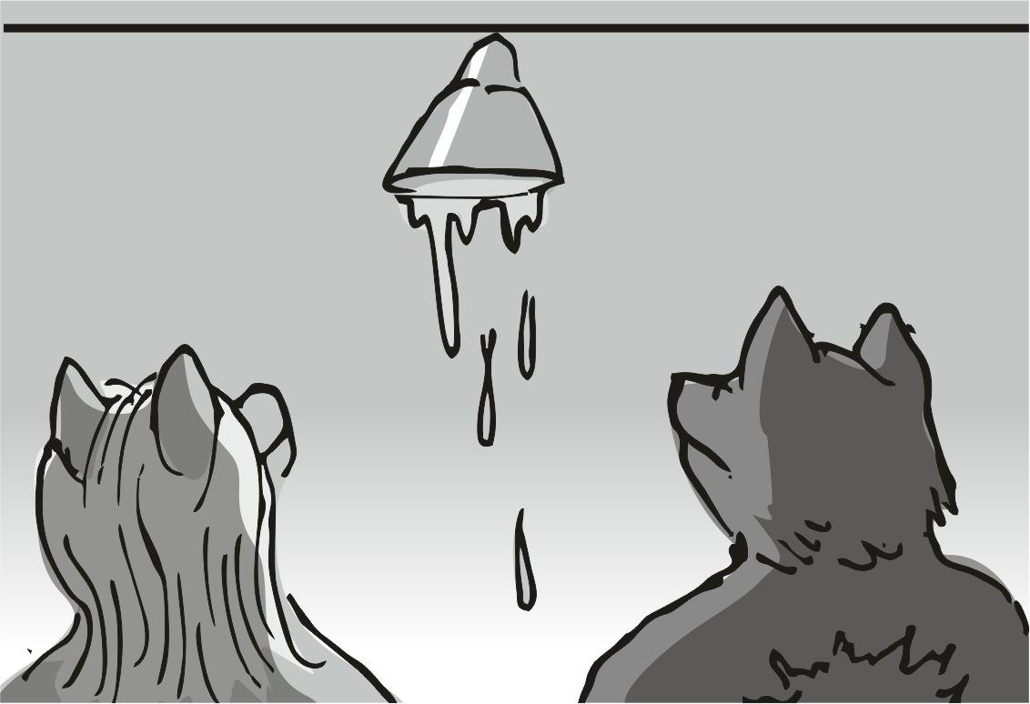
Este együtt fürödtem a csajjal, együtt néztük a vizet, és nagyon nem tetszett egyikünknek sem, hogy nem lehet vele fürdeni, mert ha magadra engeded, akkor is inkább nyálkásabb leszel, de tisztább már alig. a törölközőben is furcsa por alakú anyag maradt utána.- mindenképpen vizet kell cserélni - morogtam magamban, és próbáltam a törölközővel felitatni a bundámról a nyálkát. aztán láttam, hogy a csaj is hasonlóan küzd, mint én. amikor lefürödtünk, és mindenki aludt már, akkor lassan lenyitottam félig a rámpát, és a forró, esti sivatagi levegő áramlott be a hajóba, mi ketten a csajjal ott álltunk ruha nélkül a sötétben, és lassan forogtunk, mint akik táncolnak. pedig csak a bundát szárítottuk. mivel forró volt az éjjeli levegő, így hamar kiszáradt a nyálka, és a leporolás is hamar megvolt. a törölközőket is odaakasztottam a félig nyitott rámpa mellé, így az is száradt meg felé. amikor már szárazak voltunk , akkor a rámpát visszacsuktam, és a kis kommunikátorral próbáltam újra aktiválni a kis klíma rendszert, csak elég nehéz koncentrálni, amikor a töködet masszírozzák abszolút egyértelmű célzattal. amikor kész voltam a bekapcsolással, éreztem, hogy a kicsivel hűvösebb levegő jön a tarkómra, de elöl meg melegség önt el. valahogy csak bekeveredtünk a kabinomba. aztán látom a fényt. jön a fény. kissé kinyitom a szemem, és látom, a kis ablakon ömlik be a fény. mintha égne odakint valami nagyobb tűz. egyenletes, párhuzamos lángokkal. a szemem csak kissé nyitom ki, nem tudok mozdulni. ja igen, a csaj rajtam fekszik. szépen szuszog. neki könnyebb, ö hason van, nem látja a fényt, nem az ö szemébe süt. már kezd zavarni. a mancsaim felemelem, és megdörgölöm vele a szememet. így kicsivel jobb, el tudom olvasni az órát a falon. már bőven reggel van. az utolsó reggel, amit itt töltünk, ma reggel mindenképp el kell indulni, ha megvan a cucc, ha nincs. a csajt megfogom lassan a hátánál körbeölelve, és lassan oldalra teszem a pokrócon . lassan ki kell húznom belőle a péniszem.
- aaahhhh - sóhajtott a csaj, ahogy kihúztam, és még rángott is bele egy pár nagyobbat. ami ismét egész végig, egész este benne dagadt. ez a vacak minden nap egyre nagyobb lesz majd ? Bezzeg, ha nem aludnánk be, és még az este kivenném, nem dagadna meg ennyire reggelre. de persze azért hagyom, hadd aludjon, kell a pihenés, amúgy is gyorsan el kell intéznem a dolgot a kováccsal, és ami még eszembe jut. gyorsan felkeltem összmancsosban, még egyszer ugyan nem ülök fel a földön, hogy kitörjem a farkam. lassan felálltam, és majdnem derékszögben állt el belőlem a merevedésem. már megint jön a szenvedés a gatya felvételnél. aaahhh . már majdnem rutinszerűen gyűrtem bele a gatyába magam. mondhatom, ritka kényelmetlen, kissé fáj is , amíg ez így ágaskodik. jó, gatya megvan, bal zsebébe jó pár nagyobb érme, kisebb ékkövek csörögnek halkan. a jobb zsebébe a kommunikátor, telep 80 % körül, és az álcázó kapucnis póló. na oszt gyerünk. kimentem a kabin ajtón, kitoltam, így semmi hangja se volt. ahogy visszahúztam, egy kisebb rést hagytam, mert ha teljesen visszacsukom, akkor a mágneses rész csattan. jó ez így. ahogy a folyosón mentem, elhaladtam a dagi, és a kis srác kabinja előtt is. azért belestem az ö általa résnyire hagyott ajtón. hanyatt fekszik, és körülötte a sok szex kép a saját fajáról... na igen, a magány. az el tud intézni, erős, kemény dolog ez. senki más nem tudja ezt jobban, mint én. az egész életem úgy éltem le, hogy utolsó vagyok. annyi még van ehhez, hogy nekem semmiféle szexkép nem volt annak idején iburron csajokkal... a barikádnak azon a végén én majdnem meg is haltam. sajnálkozós fejel indultam tovább a rámpa felé, és láttam, hogy mögülem, a hajó eleje felől már elég erősen árad be a napfény. fogy az időm, csak ezt éreztem. a rámpát lenyitottam, és hallottam, ahogy a segédzárak lassan nyitódnak. jobb mancsommal kivettem a kis kommunikátort, és megnéztem rajta a távirányítás állapota aktív. nagyon jó. vissza is csúsztattam a zsebembe. el kell szaladnom a kovácsig, amivel kész van, elviszem, kifizetem, a többire már nincs idő. a rámpa lenyílt. nem is volt hangos. aztán lesiettem a rámpán, és kissé körbenéztem. régi szokás, pedig semmit, és senkit se láttam. aztán továbbsiettem a város felé, és amikor a dombot kikerültem, akkor nyomtam be a rámpa felemelését. a dombon keresztül is hallottam a felzáródás hangját. jó kis cuccaim vannak, igen sokba is kerültek, és egyfolytában csak jól dolgoznak. alig alig emlékszem felszerelésre, ami elromlott volna. már az öreg idejében is az volt, hogy a jobb minőséget vettük. sose csalódtunk nagyot. voltak kisebb hibák, de azokat elég könnyen lehetett javítani. az első generációs teleportokkal azonban sokat szenvedtünk, amikor a legényeket a falba teleportálta be például, na az elég gáz volt. ott elég sok igen tehetséges legényünk halt meg. emlékszem, engem is a bokor fölé vagy 30 láb magasságba teleportáltak a többiek meg szanaszét. na ott estem egy nagyot. az újabb , és újabb teleportok azonban egyre jobbak lettek. ezzel az újjal abszolút pontosan lehet célozni. ahogy haladtam, a szél mögülem fújt, vitte a port, elég vacak érzés volt ekkora porban levegőt venni, de én nem bánom, csak haladjunk, a kajáldán is túl , a nagy téren van a kovács. ez a mai nap fő célja, és ha megvan, akkor már mehetek is. repülhetünk át a kikötőbe, és irány haza. erre eléggé elmosolyodtam. kezdem megszokni ezt a szót, hogy haza. egy otthon, ami már csak a mi fajunké. de jó is lesz majd. ahogy megyek a poros szélben, látom az itteni lények is rutinszerűen mindenféle nagyobb táblákkal védekeznek a homokos szél ellen, és minden szedett-vedett cuccot felhasználnak, hogy kevesebb por fújon be az ö portájukra. senki se azzal foglalkozott, hogy ki az, aki az utcán megy, senki se foglalkozik itt semmivel, egy igazi paradicsom annak, aki valamit titokban akar csinálni. szó szerint ideális hej. ahogy megyek, csak a nyomort, és a szegénységet látom, amit egész életemben egész jól sikerült elkerülnöm. oké oké, dolgoztam is eleget, hogy most gazdag lehessek, öltem is hozzá eleget, bőven több, mint eleget. a jövőben a következő generációk, a gyerekek nem nőhetnek fel szegénységben. ahogy megyek a porban, csak azt látom. a szegénység, és a nélkülözés mindenhol. ahogy beljebb érek a városban, annál jobban élnek az itteniek, nyilván így van, hogy aki csóróbb, az peremkerületen lakik, aki gazdagabb, az a központ felé lakik. egyenlőtlenség. nem jó ez. na , csillapodik a szél, leül a por, a mindenféle lények már jobban kimászkálnak a házakból. kezdődik a összevissza járkálás. lassan elérem a duci konyháját, ami a főtéren van. nem is zavarom, nem megyek be, zavartam már éppen eleget, amikor csak meglát, akkor adni akar valamit. egyszerűen nem vagyok hozzászokva ehhez. én mindig csak elvettem mindenkitől, ehhez voltam szoktatva. ahogy ö viselkedik velem, az egyszerűen elképzelhetetlen, mert ö egy barát. nekem olyan sose volt előtte. igyekszem nem is odanézni, a fő cél úgyis a kovács műhelye. ahogy innen látom nagy sötétség van benn. pár legény üldögél a portájánál. nincs mese, én vagyok a megrendelő, teljesen oda kell mennem, ha felismernek, ha nem.
- kuli - lihegte a hátam mögött egy köhögő hang. gyorsan hátrafordultam, és a duci konyhás barátomat láttam lehajolva, hullafáradtan, és a térdeit fogta. ez kifutott a konyhájából utánam ? Eléggé nagy, csodálkozó szemekkel néztem rá:
- kifutottál utánam - kérdeztem csodálkozón, én nem is feltételeztem, hogy ekkora sújt futásra lehet bírni. eléggé fújtatott:
- azt hittem ... ... nem is köszönsz el ...... és úgy mentél el - lihegte, és lassan már képes volt kiegyenesedni is - pedig tartogatok még ... ...pár meglepetést - fújtatta, és lassan közelebb mentem hozzá, így az én vállaimra tudta tenni nagy, munkába fáradt mancsait - de ... cserébe én is ... kérek valamit.
Na ettől tényleg fenn akadtak a szemöldökeim.
Tőlem ? Kérni ?
Mit ?
Valakit tegyek el láb alól ? Ezek futottak át az eszemen:
- mire lehet megkérni egy gyilkost - kérdeztem tőle elég halkan ugyan, de bőven hallania kellett. vett egy nagyobb levegőt, kifújta magát végre. utána felnyúlt hozzám, és levette a kapucnimat. kissé furcsa volt, hiszen pontosan tudja, hogy ez mivel jár:
- az én két éttermem rövidesen nagy étterem lánc lesz, még több kajáldám is lesz a bolygón. az összes iburron , aki csak erre jár, örökre ingyen ehet. mire a fiaid, unokáid visszatérnek űrhajóikkal... ...hidd el, miránk már nem nagyon emlékeznek majd. de hogy ez ne maradhasson így, ezért csinálunk egy képet kettőnkről, és az alá lesz majd ez írva, hogy ti, az iburronok ingyen ehettek az összes vendéglőmben. akkor is, ha már én nem leszek. a jövőben az iburron faj egy hős lesz. ezt meg kell alapozni.
Fú, mire készül. erre elég keveset tudtam szólni. csak átöleltük egymást, és lassan megindultunk a kajálda felé. úgy mentünk a bejárat felé, mint két barát. amikor odaértünk, már a ajtónál ülök is gyorsan elmentek beljebb, ahol csak helyet találtak. hangosan csörrent az ajtó, ahogy a duci benyitott, és utána bekiabált
-raaaauuuuzzaaaahh !!!!- Erre minden megállt egy pillanatra, senki nem is evett egy pillanatra, és a konyhából eszement csörtetve előkerült ugyanaz a kicsi troll, és hajlongva közelített a dagihoz.
- most ne verj rá akkorát - mondtam a daginak, és a kezét vissza is rakta szépen fegyelmező módba. " kifelé" mutatta a mancsával a kis trollnak, és egy elég elavult fényképezőgépet adott oda neki:
- a te gépeddel nem csinálhatjuk. tudom, hogy jobb képet lő, mint ez, de ez a kép így a helyiek kezén végigmegy majd - magyarázta ravaszkásabb arccal. kéz alatt terjed majd, mint a titkok ... - bődületes, miket tervezett ez a duci nekem így a végére. a troll a kis pólójával megtörölte a lencsét, és próbálgatta a szögeket, hogy honnan fog fotózni. amúgy se volt magas lény, talán a derekamig ért, de még ö le is guggolt, hogy a kép jobb lehessen.
- ügyes - bólogattam elismerően. utána megfordultam, és láttam, hogy a teljes étterem mögöttünk van az üvegre tapadva, és azt nézik mi folyik itt kint. senki se pisszent semmit sem. a duci két mancsát éreztem a fejem két oldalán. visszafordította a fejem a fotógép felé, így nem láttam, mekkora hatás szünetet idéztünk így a főtéren mindenkinél.
- mosolyogjál szépen - mondta a duci jókedvűen - mától a te fajod a hős ezen a bolygón, garantálom - mondta, és tolt egy igen jóleső mosolyt. erre nekem is kellett visszavigyorogni, mert nem hittem, amit mond.
Csatt
Villant akkorát az a fényképező, hogy még meg is irigyeltem a vakujának erejét. nappali fényben akkorát villant, hogy rá is csodálkoztam utána. bődületesen erős cucc. az enyémben nincs vaku, csak lámpa, és az is elég kicsi ... a kis troll el is szaladt a messzeségbe a fotógéppel, engem megfordított a duci, és passzírozott az ajtón befelé. elég kényelmetlen fejet vághattam. amikor teljesen benn voltam, akkor láttam, hogy a teljes étterem áll, senki se csinál semmit, minket bámul leesett állakkal, önkívületi állapot volt a jellemző. mint egy videofilmnél a szünet gomb.
- muuuunkááááááraaaaa - üvöltötte a duci a konyhára, és elég lassú hatása volt, lassan kezdett újra éledni az élet a konyhában, de az étkezőben továbbra is állt a levegő, egy lény se vett levegőt - igen, jól látjátok, ez itt egy iburron - mondta teljes cinikussággal , és igen erős hangon - többször mentette meg az életem. Ezek az iburronok egytől - egyig hősök, nem kell elhinni a sok kamu erőszakos mesét. Amúgy rengeteg egyéb ügyben is segített, így mától az összes iburron ingyen eszik nálam, amennyit csak akar !!
Kész, ettől páran leültek, a dagi meg a pulthoz kísért, és aztán bekiáltotta a konyhára:
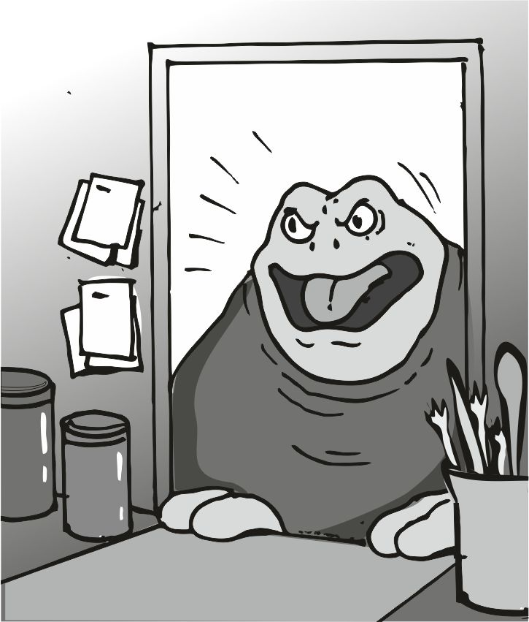
- az iburron reggelit !! - szólt be elég hangosan, és az egyik konyhás dugta ki a fejét egy szakács sapka volt a fején az arca elég kérdőre sikerült :- de hát séf, olyan fogás nincs is - reklamált a kis lény, látszólag tejesen jogosan. a duci felém fordulva válaszolt neki erősen mosolyogva:
- a nagy hústálat mától így hívjuk - és a mosolyával többet mondott minden további szónál. ettől a mondattól az étteremben elkezdtem hallani az evőeszközök csattogását. ahogy körbenéztem, azt láttam, amit egész eddig kellett volna. mindenki relatíve nyugodtan eszik, és nem vagyok a "halál jele" . ekkor már a duci is húzott magával a szélső fotelhoz:
- nézd csak, a székeket ott hátul - mutatta a mancsával - kifúrattam alul egy helyi mesterrel, így a farkad is elfér, nyugodtan le tudtok majd ülni - ettől a pofám leszakadt . leesett állammal néztem végig az egész étteremben a székek mind ki voltak fúrva hátul a farok résznél... mindegyiken luk volt. a szememnek nem hittem. kivehettem a farkam a gatyából végre, és szabadon leültem a szélső kettes egyik székébe, a farkam pont átfért a lukon:
- abszolút profik vagytok, ez szuper szék - bólogattam elismerően. egy kisebb pincér - jellegű srác érkezett egy hatalmas tál mindenféle hússal, aminek köré volt rakva egy nagyobb adag zöldség, és mindenféle növény. nem mert közelebb jönni, pár méterre megállt tőlem, és a tállal a kezében remegett. amikor ezt észrevette a duci, akkor nagyon mérgesen nézett rá, és intett neki , hogy "vidd oda" . a srác életét kockáztatva elég lassan kihozta a nagy hústálat, ahogy remegett, a szélén csörömpöltek az evőeszközök. eléggé be volt szarva, a duci főnöke meg rettenet mérgesen nézett rá.
- hehehe - kuncogtam magamban, sose voltam még ennyire vicces jelenetben résztvevő. a srác nagy nehezen letette elém a hústálat, és villámgyorsan vissza szaladt a konyhába. na ez fog még kapni. a konyha bejáratánál körülvették a társai, és faggatták. azt hiszem így kell egy legendát indítani. ekkor éreztem, hogy a kommunikátor búg a gatyámban. kivettem nagy ráérően, pedig a kovácshoz kell rohannom. a képernyőn a kis srác üzent.
"a csaj úton van feléd" . na ettől nem lettem boldogabb, nyilván felkelt, és keresett hol vagyok, a kicsi meg mutatta neki, hogy a duci éttermében vagyok. ha bármi baja lesz, csúnya balhét rendezek.
-valami gond van - kérdezte a duci, aki előttem ült, engem nézett, eléggé aggódós fejet vághattam:
- jön a lilith is erre - mondtam halkan, de már örültem, jobb is, ha itt eszik a ducinál. erre jobb kedvem lett. majd együtt elmegyünk a kovácshoz. a duci csak mosolygott, és lassan felkelt, és nagy boldogan elindult a konyha felé. amíg a duci visszatért, addig elkezdtem a falatozást a húsos tálból. arra gondoltam, hogy pofátlanul nem ehetem meg az egész tál húst... igaz, hogy az itteniek evő mennyiségére lett méretezve, de nagyjából a felét már így is megettem már, a saláta, és a növényköret nagyon fincsi, pontosan passzol ehhez a húshoz, igazi profik csinálják. közben jobbra néztem ki az ablakon, és igyekeztem a tér másik oldalán lévő kovácsműhelyt megnézni, hátha látok valami mozgást, de még mindig semmit se látok, nagy sötétség, és ott a bezárt rács előtt ült ugyanaz a pár legény. eléggé elméláztam a jelenlegi helyzetben, eléggé örültem annak, ahogy állok, lassan megvan minden, és lehet indulni haza közben még arra is vigyáztam, hogy ne egyem meg az egész kaját, a felénél álljak le.
- baj van - hallottam a kis srác súgását, és a szívem is megállt egy kisebb időre. azonnal felpattantam az asztaltól, és úgy éreztem minden lelassul körülöttem, nagyon lassan haladok, pedig tiszta erőből futottam, nem éreztem a haladást, minden mozdulatom erőtlen volt, és lassú, nagyon idegesítően lassan haladtam a hajó felé, pedig frankón mindent, a szívem, lelkem beleadtam. a többiek számára szinte hussantam kifelé a kajáldából, és az utcán is mint egy villámcsapás futottam végig. teljesen esélytelen volt a kapucnival próbálkozni, úgyis lehajtotta volna a menetszél hátra.
- teleport aktív - hallottam ismét, és igyekeztem nagyon gyorsan megállni. ahogy láttam, mindenki engem nézett. aztán mire megálltam nagy nehezen, a homályosodás is elért engem, így az egész utca azt bámulta, ahogy elnyel engem a teleport gömb. olyan arcot vágtak, mint amikor az őslényeknek mutatják a mágnesesség elvét.
A hajóban találtam magam, a csaj meg a sarokban volt összekuporodva, és a kis srác mutatta, hogy "minden oké", meg hogy "hajszálon múlt". kissé lihegtem még, igyekeztem lassítani a 200 as vérnyomásomat, és a 200 as pulzusomat, próbáltam nyugtatni magam, hogy minden oké, és a csajnak semmi baja, különben jelezne a hajón a sárga vészjelző rendszer... ...nekidőltem a falnak háttal, és kifújtam magam. amikor már nem volt a szívem annyira a torkomban, akkor mondtam halkan:
- mi a franc volt ez - rá is néztem fogamat vicsorgatva a homokszemekkel a kis srácra, vártam a választ, ő meg benyomta a visszajátszást. a csaj a hangomra felfigyelt, és amikor meglátott, odaszaladt hozzám, és át is ölelt. akkor vette észre, hogy a hajón van szerintem... a képen megjelent a város térképe, és a pirossal bekeretezett kék folt. tudjuk. ja. ez a csaj hőkép életjele felvételről. a folt elég jól haladt, nagyjából egyenesen, egyszer csak jó pár másik kék folt igen hirtelen körülvette, és a sok kék folt eggyé vált, és behúzódtak egy másik sikátorba. ott kissé szétváltak. ekkor jelent meg a fehér kör, ami a teleportot jelöli. amikor a fehér kör eltűnt, a többi kék folt összevissza rohangált, de a sikátorból nem jöttek ki:
- ugye megy még a követésük - néztem elég szigorúan a kis srácra. a csaj hozzám bújva oldotta fel a remegését. a kis srác magabiztosan mosolygott. igazi profi. amikor a csaj már nem remegett annyira, akkor a teleport körbe állítottam a csajt, és a műszerekkel beállítottam a duci étterme mögötti hátsó ajtót, ami mögött találtam egy beszögellést. elindítottam a motort, hallottam, ahogyan elindul, és felpörgött a motor, így gyorsan odaálltam én is. a teleport gyorsan dolgozott, hamar a poros sikátor hátsó ajtónál. a csaj arcán a félelem volt ráragadva még mindig. közelebb húztam magamhoz, és próbáltam megnyugtatóan viselkedni. lassanként húztam magammal, és szépen kikerültük a kajáldát, és lassan odaértünk a főbejárathoz. mielőtt beléptünk, a csajról a kapucnit lehúztam. kérdő fejel nézett rám, valahogy meg kell nyugtatnom:
- nagy változások vannak, itt már elfogadnak minket - mondtam nyugodtan, és a csajt húzva beléptem az ajtón, és láttam, hogy az a pincér megy az otthagyott hústálért, de ügyesen észrevett minket, és csak simán otthagyta a tálat. a csajt leültettem a székre, megmutattam neki a lukat a szék hátulján. utána a kajára mutattam neki.
Ekkor jött ki a duci a konyháról. boldog arca volt, semmit se sejthetett:
- jó étvágyat, nem is mondtam - szabadkozott jókedvűen. én még álltam, és úgy súgtam a duci barátom fülébe:
- jössz velem egy kicsit? Csak egy perc - mondtam halkan- a csajt megtámadták, megvannak a rohadékok - a hangom eléggé halk volt, hogy csak a duci halhassa, a csaj úgyis el volt foglalva az evéssel. a duci bólintott, és lassan elindult a hátsó ajtó felé. én mentem utána. az étteremben mindenki csak nézett. menet közben találkoztunk az ö kidobójával, és a fülébe súgott pár szót, és a csajomra mutatott. utána az őr egyből elindult az étterem felé, nyilván a csajra különösen jól vigyázni fog. amikor kiértünk az ajtón, és a duci be is csukta azt, akkor hallottam a rádióban. persze a ducinak is hallania kellett, túl közel volt:
- indíthatom - kérdezte a kis srác a rádióban
- hallottad ezt - fagyott meg a duci mozgása egy pillanatra.
- mehet - mondtam a rádióba, utána a duci felé fordultam - ne mozogjál.
Ekkor kezdődött a homályosság, és gyorsan a hajón találtuk magunkat:
- üdvözlet a hajón - hajolt meg a kis srác illendően, én a vezérlőbe siettem, a követett célok nem nagyon mozogtak, a sikátorból se jöttek ki. ekkor vettem elő az arcképét, amit a kis "szúnyog" - kamerával csinált a kis srác.
- ez tudom ki - mutatta a vaskos kezével a képet a duci - a godryb banda behajtó legényei - itt tartott egy kis szünetet, és leszegte a fejét. erre már én is kérdően néztem. mi a fene folyik itt ma a háttérben ? A duci lassan nagyobb levegőt vett, és felém fordult, elég szomorú lett az arca. mi a fene - bocsánatot kell kérnem... ...a kép, amin ketten vagyunk, az... ...többcélú... ...természetesen a barátságod megőrzése elsődleges cél volt, de... ...ezek a banditák jó pár éve basztatnak, hogy magasabb védelmi pénzt fizessek nekik... - ez nem lehet igaz, a pofám másodszor szakad le ma, ez egy meglepetési nap?!?!? - ...egy iburronnal közös képen lenni... ...az elriasztó lehet, hogy ne kelljen annyit fizetnem ... - mondta, de a hangja már elcsuklós volt, a könnyek kerülgetik. erre kicsit komolyabb arcot vágtam:
- na, arra a képre kicsit rágyúrunk - mondtam , és a mancsom csontjait ropogtattam elég mérges arccal - hát legyen, bántják a barátomat, és az szégyelli elmondani - közben a mancsommal a vezérlőn a duci büféjét tájoltam be - visszateleportáljuk magunkat a konyha mögé, hogy te visszamehess. az a kép még nincs is kitéve, az csak egy terv - a fejem jobbra, és balra erősen elfordítottam, hogy ropogjon a nyaki csigolya - mi a neved ... ... még nem is tudom, hogy hívnak.- az nem baj, az arcomat ismered, nekem már ennyi is elég - mondta, és meghajolt - opphion astreios szolgálatára - mondta kissé viccesen, de látszott rajta, hogy semennyit se pihen már nagyon hosszú ideje nagyon nyúzott, fáradt volt. ideje visszaküldeni. még ropogtattam kicsit a mancsomban a csontokat, és igen mérges fejet vágtam - ezt azt hiszem jobb, ha nem látod - mondtam, és hátat fordítottam neki. elindultam hátrafelé. a duci jobbnak látta, ha nem szol semmit sem. jött utánam. kicsivel hátrébb, a teleport szobában a teleport vezérlője mögé álltam, és mutattam a ducinak, hogy "oda állj" . persze habozás nélkül ráállt a fehéres körre. én addig belőttem a konyhába egy próbát, a hátsó részen senki se volt, így nem kellett a sikátorba nyomni a srácot, egyből a konyha végébe nyomtam. gyerünk. a kis teleport motor beindult ismét, lehetett hallani ahogy felpörög, és a duci elég gyorsan eltűnt. a kis kijelzőn láttam, hogy a konyhába ő már mozog is, megy előre elég lassan. na igen, az ö tempója. felálltam a kis teleport vezérlőtől, és a fegyverszoba felé mentem, ahol a kis srác is öltözött már. egy sivatagi rejtőzködős terepruha volt rajta, itt a hajón eléggé kirívó ruha, de kinn terepen a sivatagi körülmények között láthatatlan. igen profi cucc. egy szót se szóltunk , csak öltöztünk fel. ez becsületbeli harc. azok durvák szoktak lenni. amikor megvolt a fekete ruhám, amibe a legtöbbet "dolgozom" . a mi ducink , a mi szakácsunk is jelen volt, de ő az irányító felé ment, mint külső néző. semmit se tesz, csak mondja azt, hogy ki hol van. Hatalmas segítség. a két könnyebb géppisztolyt eltettem a hátamra, felvettem a fekete páncél maszkot, és a kedvenc pisztolyomat betáraztam. előre egy exxxpert, és mögé nyolc sima élő erő ellenit. meg a tartalék lőszer. aztán a falon átlátó kis készülék. imádom. amikor kész voltunk, akkor a teleport szobába mentünk vissza. a kis srác a nagy távcsövessel, és a kedvenc pisztolyával, én a két kisebb géppisztoly, és a kedvenc forgótárasom. a kis srác ért oda elsőnek, és bele is állt az egyik kis fehér körbe:
- csapágyas lesz a teleport, mire innen kikerülünk - mondta mérges fejjel, de én bíztam a technikában, mert profi cucc a többitől éltérően. a teleport célkeresőjével a célépülettel szembe egy magasabb épületegyüttes tetejét céloztam be neki, egy pár helyen rendesen összegyűlt a tetőn is a homok, igen könnyű lesz neki onnan lőni. csendben bólintott, egyetért a céllal, és lenyomtam a gombot, a kis motor felpörgött, és a kis srác már a kis kijelzőn mozgott:
- pozícióban - hallottam a hangját a rádión. nem szívesen lennék én se a célkeresztjében. aztán a saját célomat lőttem be. az épület melletti sikátor. abszolút félreeső, senki sincs arra, és csak kb. 30 láb a főbejárat onnan. nem fogok az ajtó mögé, vagy tetőre teleportálni. a főkapun török be. lenyomtam a gombot. utána átsiettem a fehér kör alakú lapra, és a két stukkert a fejem mellé emeltem. a két mancsommal kibiztosítottam őket, mire hallottam mindkét oldalon a kattanást, addigra ott voltam a sötét sikátorban a fekete ruhában. csak a füleim, és a farkam volt világosabb szürke. elindultam a világosabb rész felé, kisebb mellék utca. onnan nyílt a főbejárata a háznak.
- nincs titkos folyosó, sem alagút - hallottam a duci hangját a rádióból. akkor ez az egy be, és kijárat van. odaértem végül. a két géppisztolyt eltettem az oldalamra, és a bal mancsommal bezörgettem elég hangosan. eléggé nagyokat döngött az a kapu. szén acél kapu. nem akadály. a jobb mancsommal elővettem a pisztolyt.
- ki az - hallottam a kapu mögül, elég mély hang. sehol egy kukucskáló ablak, semmi.
- astreios, a vendéglős küldi a fizetséget - kiabáltam, mint aki a kaput akarja átkiabálni. az öreg tanítása. az ellenséggel könnyebben bánsz el, ha amatőrnek látszol . semmi se történik. nyilván most kérdez meg valakit, hogy engem be lehet-e engednie, vagy sem, vagy mitévő legyen. akit a kapuba tesznek, hogy őrködjön, az sose a csapat esze... ...annak sose mondják el az egész sztorit, a teljes képről soha nincs lövése. mindig a legkönnyebb célpontok. a pisztolyon elfordítom egyet a forgótárat, hogy az exxxpert ne legyen elöl. most még nem kell a páncéltörés. hallom, hogy ketten jönnek vissza, és halk sutyorgás megy. sajnos nem hallom mit beszélnek. aztán lépéseket hallok távolodni. de ez csak egy. kattan a zár. nyílik az ajtó. lassan. benn teljes sötétség van, idekint azért világosabb. szerintem csak a körvonalaimat látja.
- gyere be phaenon , mi lesz már - hallom a benti hangot. aha, akkor azt hiszik én vagyok a duci biztonsági őre. de hisz az még nálam is nagyobb darab. legalább a nevét tudom. hah. lassan bementem a kapun, és látom, hogy az ajtó mögött áll a kapuőr, és húzza az ajtót. ahogy beértem, a késsel elintéztem szegényt. abszolút csendes volt a művelet. még nyikkanni se tudott. aztán a kaput becsuktam. ekkor jutott eszembe, hogy nem marháskodhatok, mert csak ez az egy délelőttöm van, és a hajóval el kell indulni ha kész a kovács, ha nincs. vettem egy nagyobb levegőt, és elindultam. amerre jártam, hullottak a banda tagok, és egyre feljebb, és feljebb értem. a jobb szemem előtt a falon átlátó kis zöld cucc. elég durva csalás volt ez a készülék. szó szerint a kés többet dolgozott, mint hittem, mert sokkal halkabb, nem csap zajt, mint a clash, és nem fogy a lőszer sem. a távcsövessel is szedett a kis srác vagy 4-5 ellenfelet, a duci a rádión semmit sem segített, szerencsére nem kellett, de így is elég gyorsan felértem a felső szintre. amikor a lépcsőn felértem, akkor láttam, hogy egy nagyobb terembe vagyok, a két oldalt ültek a kanapén a legények.
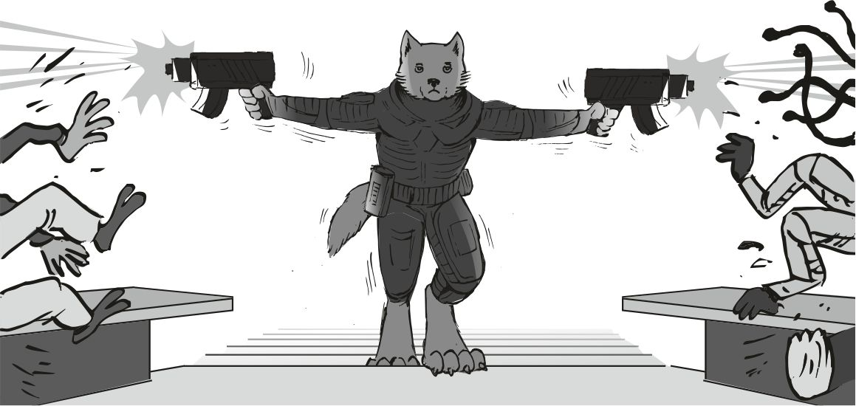
Levettem a kis készüléket a fejemről, és a két géppisztolyt a mancsaimba fogtam, és lassan elindultam fölfelé. ahogy felértem, a két géppisztoly már darálta őket mind a két sorban, fejemet meg se mozdítva csakis előre nézve lőttem jobbra, és balra egyszerre, a lőszer pont akkor fogyott el, amikor a legényeken végigért a célkereszt. amikor vége volt, szemből már csak egy jött, ő azt látta, hogy ahogy felérek, mindenkit kinyírok, úgy hogy oda se nézek, és fekete iburron vagyok. persze nem vagyok fekete, csak nagyon sötét ruha van rajtam. a két géppisztolyt eldobtam a mancsaimból, és a pisztolyt. elővettem, és azonnal rácéloztam... ... a legény semmit se szólt. eldobta a stukkerét, a térdére esett, és könnyekkel küzdve csukott szemmel rimánkodott összetett kezekkel. ekkor lépett ki az ajtón a godryb banda feje. amit hallott, megrémisztette, amit látott, na az annál sokkal több volt. megállás nélkül jöttem felé, és mellékesen , ahogy elmentem a fő testőre mellett, belelőttem. végül is a gerince vonalában lőttem végig.Bbbaaaaaammmmmmm
A gerince szétrobbanva szakította át belülről a testét, és így a teste szétrobbanva terített be mindent vérrel ebben a szép nagy teremben. alatta a födémen egy négylábnyi átmérőjű mély, több szinten átmenő luk. láthatóan mindent átlőttem lefelé. visszhangzott az egész terem, és a por szállingózott alá a mennyezetről, és a bútorokról... ...sajnos ez már az exxxpert lőszer volt. akkor ez volt az utolsó lőszer. nem tárazhatok újra, mert látványhiba lenne. rezzenéstelen arccal közelítettem a banda fejéhez, és az meg már térdelt, és teljesen el volt hűlve. mindenféle nyelven mondott nekem mindenfélét rimánkodva, ugyanúgy összekulcsolta a kezeit, mint a testőre. az immár üres stukkert nekiszegeztem a fejének, hogy koppant :
- már mondtam. Astreios, a vendéglős küldte a fizetséget - ezt a mondatot halkan, rezzenéstelen arccal - úgy emlékszem, nincs több elmaradása - tettem hozzá . a godryb banda feje zokogott, és teljes testében rázta a fejét. már a pólóján voltak a vizes foltok, annyira sírt - aki a barátomat bántja, engem bánt - suttogtam, és láttam, hogy a banda feje végre érti a lényeget. zárt szemével, leszegett fejével, nem volt már kedvem megölni . öltem már eleget. lassan elosontam onnan, egy oszlop mögé. ott elővettem a kommunikátort, és üzentem a ducinak, hogy vigye vissza a kis srácot, és aztán engem is, "feladat kész" ikont benyomtam. utána eltettem a kommunikátort, és az oszlop mögül néztem a banda fejét. ekkor emelte föl a tekintetét, és azt látta, hogy eltűntem, és az egész nagy teremben mindenhol a hullák... ... ...az átlőtt luk szélén, és a lépcsőn már folyik lefelé a bandájának a vére. körben a falakról néha néha esik le a testőrének darabjai, és vére csöpög mindenhonnan a robbantás miatt. mondjuk azt a páncéltörőt jól elpazaroltam... ...ha jól számolom, mindenkit kinyírtam. a kovácshoz elmenni fontosabb, kifutok az időből.
- ááááááááááááéééééééééééééééé - fakadt ki a banda vezére, azt hitte nem vagyok már ott. a bömbölés, és a üvöltő zokogás elég finom jelzők arra a helyzetre. aztán odébbálltam, egy szélső folyosón mentem beljebb lassan, egy vizesblokk felé. ekkor kezdett homályosodni a kép. végre. a teleport. nagy levegőt vettem, és mire kifújtam, a hajón voltam.
- az utolsó térdelő az kemény volt - jegyezte meg a duci, és beteleportálta a két eldobott géppisztolyomat is. óóóóóó bazzeg kissé széthagyom a fejem. amikor ezek már itt voltak, ellépett a teleport konzol mögül. a kis srác már vetkőzött lefelé. én fölszedtem a géppisztolyokat a teleport kamrából, és elindultam, a fegyverszoba felé. amikor odaértem, akkor már végzett a kis srác. a jobb mancsommal rámutattam " jó lövés volt " . aztán gyorsan újra táraztam mindet, és szépen elraktam a géppisztolyokat. a pisztolyt. a lábam közt fogtam. lassan csúszott lefelé. a véres ruhát gyorsan bedobtam a mosógéphez, gyorsan arcot, fület, és mancsot mostam, felvettem a gatyámat, és a kapucnis pólót, a pisztolyomat csupa gyenge, élő erő ellenivel feltöltve, és a teleport géphez mentem, hogy ellőjem magam a kajáldáig. a teleport vezérlőjénél ültem, kerestem a jó pontot, ahova ki tudom lőni magam, és akkor hallottam a kis srác hangját:
- majd hozzál teleport csapágyakat - vetette oda . a kis vicces . de azért elvigyorogtam magam. teleport csapágy. a hülye. ekkor láttam, hogy kiürül a kajálda mögötti sikátor, és gyorsan leütöttem a gombot, átszaladtam a teleport talapzathoz, a kis motor újra felbúgott. tényleg olyan, mintha csapágyas kerekek mennének benne. ezt mire végiggondoltam, már a hőségben voltam a sikátorban. ja, a kapucni , igen. gyorsan felhajtottam, és elindultam a bejárat felé. elég gyorsan odaértem. már az ajtóból hallottam a kacagást. a csaj az, és a biztonsági őr. na most meglepem. beléptem az ajtón, és ahogy beléptem, a kapucnit levettem. az étteremben nagyon lelassultak a dolgok, de ment minden tovább, csak mindenki engem néz.
Még mindig félnek…
Az őr a csajjal szemben ült, és vicceket mesélt a csajnak, és azon röhögött, hogy a csaj hogy röhög. a konyha felé is elnéztem, a duci volt éppen a konyhán, keze pörgött , dolgozott megint, mint a gép. odaértem a csajhoz, és az őrnek mondtam:
- na mi van phaenon ? Minden oké ? Az a ... Godryb csapat üdvözöl, most voltam nálunk - mondtam, és mosolyogtam. Nagyon széleset. a hegyes fogaim kilátszottak... ez volt a cél... az őr arcára azonnal kifagyott a mosoly. láttam a szemei mozgásán, hogy az agya nagyon durván teker. átgondol mindent. először is , honnan tudom, hogy hívják, és mi az hogy a godryb csapatnál voltam én, a galaxis gyilkosa ? Ekkor ért vissza a kis troll a kezében egy elég nagy fával bekeretezett képpel, és sietett vissza a konyhába. még itt kint, a vendégtérben is lehetett hallani , hogy csodálkozik, ámuldozik mindenki a konyhán. a duci vidám arca jelent meg a kiadó ablaknál, és mutatta a kezével, hogy " gyere gyere" . erre átmentem a konyhához, és a szélső ajtónál jött ki a duci, büszkén mutatva a képet. jól kinagyítva, ahogy egymás mellett állunk a vendéglő előtt, és mind a ketten vigyorgunk egymásra. a kép felett is szöveg, és alatta is szöveg. ráztam a fejem, erre megszólal a duci:
- az van ideírva, hogy az iburronok mind hősök, ide alulra meg az, hogy aki iburron, az itt ingyen ehet, amennyit akar - mondta, és letette a képet, odalépett hozzám, és megölelt - nagyon sok sikert, minden jót, szaporodjatok rendesen - suttogta a fejem mellé. a többi konyhás tapsolt . ezt mondjuk nem értettem. amikor abbahagyta az ölelést, jelképesen mancsot fogtunk:
- vigyázz magadra - mondtam búcsúzóan, és lassan elindultam a csaj , és az őr asztalához. amikor odaértem, a csaj már rég engem nézett. mosolygott. orra hegyén kis husi darab.
- nagyonfinomvoltahusi - lelkendezett a csaj az arcomba. adott egy csókot is, és vissza is csókoltam. közben arra gondoltam, hogy aki rád emelte a mancsát, azok már régen halottak. az egész banda. ettől jobb kedvem lett, az egóm is bekussolt végre:
- gyere menjünk bevásárolni - mondtam szerelmes hangon, és a csaj felállt a székből, kihúzta a farkát a szék lukából, és mutatta, hogy mekkora hasa van. ez most micsoda, a gyerek, vagy a sok kaja ? Már nem is tudom, de örültem neki. ahogy kiértünk , egymás fejére visszahúztuk a kapucnit. jól éreztem magam. teljes biztonságban nem leszünk sosem, ez igaz, de most jónak tűntek a kilátások. sétáltunk a kovács felé, és láttuk a sötétséget, és az a pár legény ugyanúgy ott ült.
- zárva - suttogta a csaj a fülembe. mindegyik legény nagydarab, a mancsaikon látszott a sok munka:
- hol a mester - kérdeztem tőlük. szerencsére a nap már elég erősen sütött, nem láthattak engem, csak a körvonalaimat.
- elutazott vidékre, azt mondta, nagyon fontos ügy, ma jön vissza, őt várjuk mi is - mondta lassan az egyik melák, én intettem, hogy köszi, és mentünk el. amikor már messzebb jártunk, akkor elővettem a kommunikátort, és az időzítőt néztem, ritka szarul állunk idővel:
- nem érünk rá, indulni kell. akkor is, ha nincs kovács - mondtam, és szedtem a lábam. a lövöldözéssel, meg ilyen dolgokkal jól elhúztam az időt. amikor a kajálda mellett elsiettünk, láttam, hogy a nagydarab őr még mindig ugyanúgy ott ül, és néz ki a fejéből. mi meg csak siettünk vissza a hajóhoz. aztán levettem a kapucnit. hadd lásson mindenki most már:
- utolsó séta ebben a városban, hadd lássák, hogy létezünk - mondtam, és csak így, lazán kapucni nélkül mentünk a hajó felé. ahogy kijjebb, és kijjebb értünk a városból, fogyott a nép, és nőtt a szegénység. amikor már a dombnál voltunk, elővettem a kommunikátort, és lenyitottam vele a rámpát. amikor a dombot megkerültük, addigra a rámpa már le volt nyílva. észrevettem, hogy a hajóról a kicsiék már levették az álcázó fóliát. nincs időnk, ez jó ötlet volt. felsiettem a rámpán, és visszanéztem. a csaj a rámpa előtt állt, és pityergős arca volt. jaj neee, mi van máááááár gondoltam, és visszamentem hozzá.- sohatöbbetnemlátomabarátnőmet - mondta halkan az orromba, és átölelt engem. eléggé sírós fejet vágott. erre már nincs időnk. így is lehet, hogy elkéssük a dolgot. a bolygóállást nem késhetjük le. becsuktam a szemem, és úgy mondtam neki:
- sohatöbbetnemlátomaducibarátomat - mondtam ugyanúgy egybe az egészet, mint ő szokta mondani. ettől megértette, hogy én is ugyanazt élem át, mint ö. aztán felemeltem a vállamra, és felvittem a hajóra. a kis srác a hajtóművet bekapcsolta, hallottuk, éreztük, hogy beindul a négy erős motor. ekkor letettem a csajt a rámpához ülve. hadd nézzünk kifelé még egy ideig. a rámpa elindult fölfelé, és mi csak néztünk kifelé. mind a ketten a barátunkat hagyjuk itt. na ekkor vettem észre hogy egy kis manó fut errefelé. nem a házak irányába jön, hanem egyenesen idefut a dombhoz. hunyorítottam, amennyire tudtam.
- megállj - mondtam a rádióba hangosan. azonnal lehetett érezni, hogy alábbhagy a motor teljesítménye. a rámpa nyitó kart áttoltam, és a rámpa újra elindult lefelé. ekkor már világosan láttam, hogy a könyvtári kis troll az. elindultam a hajó eleje felé a kabinomba, és az egyik fiókból egy ezres értékű birodalmi aranyat vettem ki. ezt ígértem. siettem vissza, és a rámpánál álló csajt néztem. kissé rémült feje volt, ezért odaszóltam neki:
- új könyv - mondtam boldog arccal, és mentem is le a rámpán. amikor leértem, a kis troll is pont odaért. el is mosolyodott, felismert.
A könyveket a háta mögé dugta, nem láttam mit hoz. de az adott szó kötelez. elővettem a pénzérmét, és odadobtam neki. ő elég könnyedén elkapta, és a szemöldöke felcsúszott a nagy számjegy láttán. a két könyv ezután előkerült a háta mögül, és át is nyújtotta. az három könyv volt. egy vastag:
Az iburron faj anatómiája
És volt két másik könyv ugye, az egyik vékonyabb:
Az iburron faj betegségei, és gyógymódok
És az utolsó volt a
Régi iburron népdalok gyűjteménye
A pofám leszakad. harmadszor a mai napon. a szememnek nem hittem. ezek a könyvek hogy kerülnek ide a porba ? Százezreket is fizettem volna csak ezért a két orvosi könyvért. a kis troll meg elvitt egy darab ezrest. ami itt kb. egy éves fizetés. lassan cammogtam a könyvek mentális súlya miatt fölfelé a rámpán, és amikor felértem, akkor láttam, a csaj meg van rémülve, és mögém mutogat. gyorsan megfordultam, odanézzek, a könyveket oda adtam a csajnak, és akkor láttam, hogy egy nagyobb állat vontatású szekér jön elég jól megrakva. amikor közelebb ért, akkor vettem észre:
- a kovács - kiáltottam fel, és láttam a csaj arcát. mind a ketten leesett állal néztük a másikat. egyikünk se hitt a szemének. én a kovács miatt, ő meg a könyvek miatt. előreszaladtam újra a fiókomhoz, és kivettem egy nagyobb karimájú, sokkal vastagabb, nagyon vaskos aranyérmét, az 50.000es nagy pénzt. ennél csak egy nagyobb érme van, a százezres, de azt nem költöm el. siettem vissza a rámpához, de az aranyérme a súlya miatt erősen húzta le a gatyámat. amikor leértem a rámpán, akkor állította meg a nagy igavonó állatát a kovács. így a napfényen egész kulturált kinézete volt, a szekérről leugráltak a legények, és amikor megláttak, elbújtak a szekér mögé. a mester ordenáré üvöltése rendre parancsolta okét. aztán hozzám fordult:
- itt lenni minden. a fiúk mondani, te kérdezni merre én. én hamar visszaér, téged keres - ezzel mutatta a legényeknek a "bepakolni" jelet, én felszaladtam, és az első legény előtt mutattam az utat, hogy melyik kabin lesz a kovácsműhely szerszámos. utána leértem. a kovács mester nagyon büszkén állt, fennhordott orral , meg se szólalt, a legények igen serényen pakoltak mindenféle ládákat. Kicsiket, nagyokat. mindegyikből sokat. aztán jöttek a ládák. teljesen lezárva. tartalmuk ismeretlen. mindenféle méretűek voltak. a legények igazán könnyedén vitték a ládákat. kissé gyanús volt, hogy üresek lennének azok a ládák ? Aztán a vége felé a legények összegyűltek a szekéren, és négy tagbaszakadt legény verítékkel, görcsösen, erejük utolsó morzsájával vittek föl egy elég nagy acéltuskót. az állam leesett megint, ha ezek négyen halnak meg a súlya alatt, mekkora súlytöbblet ez, és hogy fogom ezt kipakolni otthon, a floonán egyedül ? Ekkor szólalt meg a kovácsmester
- az üllő van legfontosabb szerszám - mondta büszkén a kovácsmester. engem már kezdett zavarni eléggé a lecsúszó gatya. aztán a négy erős, nagy, széles vállú melák legény jött le, egymás vállába kapaszkodva, a víz leverte mind a négyet - az üllő örök életre készül, a jobb minőség az örökké életnél tovább tart - mondta vér komoly arccal, az abszolút szigor volt az arcára vésve . akkor vettem észre, hogy egy elég nagy kardon támaszkodik. abszolút nem illik a méretéhez. az ott az én méretem.... utána felemelte, és kihúzta a csodaszép bőr tokjából a csodaszép kardot - beleégetve a tűzzel szavak, a becsület acélja - mondta , és lassan visszatolta a helyére . láttam, a legények már mindent bepakoltak rég, ezért elővettem az aranyérmét. a feje a teljes megsértést tükrözte. úúú ne csináld már, napokig dolgoztál vele, fogadd el. de ő csak felhúzta az orrát, nagyon lassan végigmért, mint akit teljesen vérig sértettem, és nagy dacosan hátat fordított nekem. ott álltam a rámpámon, mancsomban a nagyon durva aranypénzzel.
- idő van - hallottam a kis srácot, és a motor hangja is akkor tűnt fel, hogy megy már rendesen. lassan felszállt a hajóm, és én a rámpa végén álltam. kétségbeesett arcom volt. lassan emelkedtem, és a rámpa is elkezdett fölcsukódni. ekkor láttam, hogy készülődnek a legények, felszállnak a szekérre. a legények nagy része engem nézett. ahogy emelkedtem, arra gondoltam, mennyi mennyi szakmai szeretet van ebben a mesterben. kidobtam az aranyérmét a szekér mellé. láttam, hogy három legény leugrik a szekérről, és felszedi az érmét, és viszi a mesterének. aki elveszi az érmét tőlük, és mérgesen rám pillant. én intek neki, hogy minden jót, és a rámpa becsukódik.
- aaaaaaaaaaaaahhhhhhhh...- fújtam ki, micsoda események.
- mindenmegvan ? - kérdezte a csaj, ahogy haladtunk előre a ablakhoz, de nem tudtam válaszolni. leültem a vezérlőbe, és ellenőrzésem alá vontam az irányba kanyarodását a hajónak. a magasságot levettem minimálisra. az egész város felett mentünk el nagyon is jól láthatóan. a kajálda fölé érve láttam a sok sok lényt, aki az utcán sétál. nyüzsgő város ez. aztán a feladatra koncentráltam.
- minimális késés - hallottam a kis srácot balról. aztán a csajt láttam, hogy beül az oldalsó székbe, elég kényelmesen, lassan. erre szigorú fejet vágtam, hiszen késésben vagyunk. na ne már :
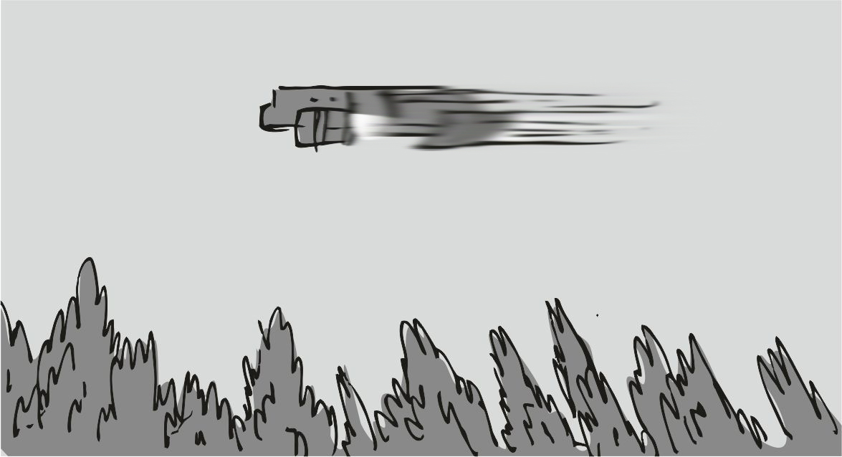
- kapaszkodj - mondtam a csajnak, és nagyon rendesen odapakoltam a gépnek, a fejem is hátranyomtam a fejtámlának, hogy ne üssem oda. a gyorsulás nagyon durva volt. a csaj úgy belelapult a székbe, hogy az övet se tudta bekötni, a mancsát se tudta kiemelni. szerintem még életében nem érzett ekkora erőt, és gyorsulást. a komputer írása szerint már 3 % a hajtómű sebessége. alattunk csak úgy suhant el a táj, egy kisebb erdő zutty, és már mögöttünk volt. kerülgettük a dombokat. igyekeztem a késésből lefaragni. a komputer jelezte, hogy mennyi idő alatt érünk oda. egy sablon térkép is volt, amin látszott, hogy merre haladunk. aztán a műszerekre pillantottam. jók a számok, de akkor ezt a sebességet kell tartani/ növelni. még odatoltam neki. a csajnak elég rémült feje volt. dörögtek a hajtóművek igazán. a légtérben is amúgy is nagyon kemény a lég ellenállás. de a hajó még keményebb.Baaaammmmm
Nagy csattanás. egy nagy vörös placcs folt jelent meg a bal felső sarokban az ablakon, ami lassan fojt fölfelé a menetszél miatt.
- madár - azonosította a foltot a kis srác gyorsan . a sebességünk egészen rendkívüli volt. a folt hamar elkúszott fölfelé a menetszél miatt, és már nem is látszott a később... igen hamar elértük az úrkikötő indulási oldalt...
A fékezésnél a komputer már rég ráállt a kapcsolatra, és a leszállóhelyet célozta be. a leszállást majdnem egészen én csináltam, a komputer csak a szélénél segített, oda a páncélzat miatt már nem láttam be. egy nagyobb teherautóra kellett leszállni lehetőleg egyenesen. a rámpa lenyitását elindítottam. amikor lenn volt a gép, a rámpa akkor kezdett lefelé nyílni. felálltam gyorsan, és a rámpához mentem. a kapucnit automatikusan felhúztam. amikor leértem, akkor már várt egy legény, biztos a sofőrje a kamionnak:
- tessék a sorszámod, a 812es - nem is figyelt semmire, csak átnyújtotta a kis papírdarabot. én nem szóltam semmit, a rámpát lenyitva hagytam, és mentem visszafelé a vezérlőbe. a kis srácnak mondtam:
- minden adatot töltsél le a floonáról, és az iburronokról is amit találsz, mindent. utána innen törölhető - és a vízszintes mancsom húzogattam a torkom előtt, jelezve, hogy "halál rá". amikor odanéztem a vezérlőre, akkor láttam, a csaj ki se mert szállni a székből.
- már fel lehet állni, most a tankolás jön - mondtam, és láttam, hogy ki tud kelni már a székből. akkor láttuk, hogy a kamionos beszáll, és a tetején a csőből kezdett kifelé jönni a füst:
- ezekgőzgéppeldolgoznak - mondta halkan a csaj az első szélvédőre ragadva, mi meg akkorát röhögtünk a kicsivel, hogy a könnyem is kicsordult. amikor a tüdőm rángatása alábbhagyott, akkor tudtam megszólalni:
- ezek éghető olajok, és azok robbanó gőze - mondtam magyarázva. közben a kamion haladt a nagy kilövési központ felé. jó pár daru emelte az indítóállásra a hajókat - igazi nagyüzem. ez biztos sokáig tart majd. ki kellene menni ebédelni itt valahol, hogy ne a fedélzeti kaja fogyjon. csak van egy kajálda, vagy talponálló itt a környéken, hiszen a rengeteg űrhajós, kamionosok, meg az a sok utas. csak lesz valami.... aztán lassan elindult a kamion, amire ugye le kellett szállni. rámpa lenyitva, duci lenn állt a rámpa végén, és csodálkozva nézett körbe, közbe kapaszkodott a szélébe. eléggé lassan mentünk, engem idegesített is kicsit, a komputerrel babráltam, és csináltam a szimulációkat a kilövés után hogy eleve valamiféle rettenet kamu irányba menjünk, és aztán fordulva a helyes irányba. a csaj addig elindult a rámpa felé, a jobb oldalról valóban sokkal jobb a kilátás. megy, és csatlakozik a bámuló dagihoz. a gyors keresés végén a komputer szerint van alkalmas bolygó, amit be tudok kamuzni, a wisteria tenger bolygó , magpie rendszer felénk eső sarkában. reménytelenül messze van... ... azt hiszem onnan hoztam a pulsaar fegyvert ... ...de jó lesz az. utána elléptem a konzol mellöl, és láttam, hogy lassan bekanyarodunk a többi színes kavalkádnak kinéző sokféle űrhajó felé vezető útra. lesétáltam a rámpán a többiekhez. a kicsi fenn a vezérlőben, kapcsolódik a központi szerverekhez. itt könnyű dolga van, nagy központ ez, nagy az adatátviteli sebesség. nem kell szopnia a lassú kapcsolódású vidéki szerverekkel. ahogy leértem a többiekhez a rámpa aljához, láttam, hogy a csaj leült a bal oldalra, és előre néz. oda mentem mögé, és mögé ültem. hátranézett, és mosolygott. énnekem is jó kedvem volt:
- rövidesen indulunk... - súgtam a hátrafordított fülébe, igyekeztem jelentőséget adni a szónak - haza - közben a mancsaival megfogta az enyémeket, és a hasára tette. a hasán a mancsommal haladtunk a feketés téglalap felé elég lassan. nagyon jó érzés volt, simogattam a hasát . még soha életemben nem éreztem ilyent. aztán lassan mégiscsak megérkeztünk a fekete lemezre. igyekeztem a csajt is beavatni :
- ez a mérleg lesz, ez alapján dönti el a táblázat, mekkora hordozórakéta kell a hátunkra, és az akkor mennyibe kerül majd - magyaráztam neki, és éreztem , hogy lassít a kamion, és mellette a kis házban a másik lény felemelte a csápját, erre megállt a kamion. amikor végre letette a csápját, akkor lassan elindultunk újra. egy színes parkolóba gurultunk a hajóval. ilyent máshol is láttam már, a színek jelentik a méretet. elég lassan, de ügyesen tolat be a srác, aztán lekapcsolja a platót a kocsijáról, és a hajónkat a platóval együtt itt hagyja, csak simán elhajtott. aztán felálltam, és a többieknek mutattam, hogy "enni":
- megyek, kifizetem a kilövést, meg hozok kaját is, addig ne keveredjetek bajba - ahogy felmentek a rámpán, én a kommunikátorral felcsuktam a rámpát, és akkor láttam, hogy ez a kis vacak készülék mennyi féle hálózati jelet talál. na akkor a kicsinek elég könnyű dolga van igaz ? Gyorsan elindultam a megfelelő irányba. a galaxis majd' összes kikötőjét végigjártam, mindegyik egyforma, valamiféle sablon alapján épül, hiszen egészen hasollók. egészen hasollók. majdnem mindennek tudom a helyét. így villámos gyorsasággal eljutottam a kasszához is, ahol a kilövést fizetem majd be. gondoltam azzal kezdem, és az aprópénzzel fizetem a kajánkat. ekkor értem oda a kasszához. csak egy volt. ezzel kissé lelombozott a dolog. elég nagy , hat fős sor állt ott. a nap az ég tetején volt. dél körül lehet. ja , ott egy óra. amikor odaértem, pont a kassza felett ki volt függesztve egy elég szar, tiszta homok óra. az is azt mutatta, hogy a nap közepe van már. amíg a sor ment, láttam, páran fizetnek a birodalmi aranyakkal is, a kisebb formátumot mindenféle csillogó vacakokkal egészítik ki, mindenki azzal fizet, amije van. mindenkinek a nyakában, vagy a fején fülvédő... jó hej ez. ékkő, vagy arany, mindegy. addig még párszor körbefordultam a füleimet égető kapucnimmal, és csodáltam a monumentalitását. pár hajót addig is kilőttek, amíg én sorban álltam. borzasztóan hangos esemény ez. ezen a kis porfészken micsoda sokan vannak, akik űrutazók. tán még kalóztársak is vannak üzletet kötni jó páran. biztos. aztán lassan én kerültem sorra. a mancsomban volt a papír, már előkészítettem amit a sorszámos csávó adott, gyorsan átnyújtottam a kasszásnak, ö elvette, betette a gépbe, és én addig gyorsan nyúlok a zsebembe a aranytallérokért, de eléggé hangosan szólt rám, eléggé lekezelő stílusban:
- nem kapkod, nem aggód, a te jármű már előre küld pénz, kifizetve - próbálta törni a nyelvet a srác, és egyfolytában tolta vissza a mancsomat... ki van fizetve ?! Ki a fene fizette ki a tankolást ? Kissé összezavart ez a kis mondat. lassan eltettem az aranyérméket, és lassan hátat fordítottam. erre utánam szólt:
- nem elmegy ! Ide írja név, és hogy tankolás mi jól csinál - és olyan erőszakosan mutogatta a papírt, majd' kilukasztotta, amin a 812es szám volt, és egy alapvető űrhajó sematikus ábrája, és oldalt az üzemanyag töltés jele a két nagy hordozórakéta sematikus ábrája mellett… alul a kihagyott helyre bökött a kis vadóc lény, és akkor ott aláírtam, figyelve a könnyű olvashatóságra, szépen kell írni. később ez majd jól fog jönni... ...már most aláíratják velem, pedig a tankolást még el se kezdték. nyilván ez a formaság kellett ahhoz, hogy kezdhessék. amint aláírtam, a srác kikapta a mancsomból, és a szélső gépbe tette. a gép lassan beszívta a papírt, és a papír így el is tűnt:
- eriggyél hajó, tankol indul ! - kiáltotta, és már a mögöttem állót szólította meg, én arrébb álltam, és csak ámultam, mekkora végül is ez a kikötő, micsoda forgalom lehet itt. egyszer csak nagy hangzavar .
Mmmmmmmmmmmmmmmmmmm
Egy másik űrrepülő indult éppen, és hatalmas robajjal szállt fel a 3 segédrakétáival csak pár utcasarokra itt, na így már értem a fülvédőt ami mindenkinek a fülén/nyakán van. mindkét mancsom a fejem tetején szorította a füleimet, hogy ne süketüljek meg. nagyon durván hangos volt. nagyon lassan indultam a kajáldához, ami még elég messze volt ettől az ügyfélszolistól, de így volt lehetőségem titokban pár fotót csinálni a monumentális kikötőről, hogy mennyi meg mennyi hajó vár a kilövésre. 821. kilövés leszek a hónapban/negyedévben . ez már nagy üzem, kereskedelmi csomópont ekkora tömegbe könnyű elbújni. gyorsan megkerestem a talponállót, ahol a kaját mérik. egy sokablakos kör alakú épület volt, körülötte a sok talponálló, és sok asztal szék is volt, hogy aki arra jár, megkajálhasson. már a levegő illata is elég jó volt. igyekeztem egy olyan ablakot találni, amelyiknél ég a lámpa , és nem vár senki. egy ilyen láttam is, gyorsan odaálltam. egy égő lámpa, és senki se áll sorba, senki se vár. egy elég dagadt srác volt az, és látta az árnyékomat:
- mit kérünk - mondta, és már fordult is meg. ahogy megfordult, már ült is le, felismert, a nap sugarai valahogy szétszóródtak, és az arcom valahogy elég világos volt a kapucni alatt is. kissé remegett a srác - aaazzz ibburrrooonnn - remegte, de most nem volt itt a csaj, hogy megnyugtassa, így nekem kellett volna, de a kedvesség, na az nem az én asztalom:
- csak kaja kell, oszt itt se vagyok - mondtam egyszerűen. a srác lassan felállt, végig engem nézett, de már látszott rajta, hogy összeszedi magát. kihúzta magát, a két mancsával megmasszírozta a fejét, és újra odanézett rám. na akkor esett le - te a astreios fia vagy - mondtam elismerően. erre még jobban kihúzta magát, ettől látszott, mekkora a mérete. vetekszik apjáéval:
- bizony ám - mondta tiszta büszkén. erre kellett egy kis hízelgés is, hogy a rettegés elmúljon teljesen:
- ha úgy főzöl, ahogy apád, akkor sose lesz gondod - mondtam dicsérően, és vártam a reakciót, de az csak nem jött. jóóóól teleszívta magát, és utána mondta kissé gépiesen:
- tehát mit kérünk - mondta sokkal másabb formában, mint elsőnek. na helyben vagyunk, akkor többnapi kaja lesz !
- tizenkét nagy húsos tál lesz elvitelre. és valami frissítő ital is lesz - ettől leszakadt az arca, és a levegőt is máshogy vette. fú ez összezavarta. biztos nem jön ki a matek. valahogy újra kell indítanom az agyát:
- hatan vagyunk ! És holnap is ennénk valamit ! - hazudtam neki hangosabban, és láttam hogy az agya végre ki tudja tenni az egyenlőségjelet, és már munkához is látott, közben elég hangosan, mondhatni ordenáré üvöltéssel a kör épületben elég sok lényt mozgósított, és a húsos tálak kezdtek gyűlni az asztalon. volt ott egy kisebb troll is, annak semmi más dolga se volt, csak csomagolt. abban viszont ügyes volt.
Már az elsőnél lebeszéltük, hogy vegyesen mehet a frissítő, nem kell ugyanolyan, ezért minden tálhoz más színűt rakott be. amikor mind a sok tál kész volt, mindegyik mellé rakott egy egy elég nagy mindenféle színű flakont. aztán a tálakat egy dobozba tette bele, a tálas dobozokat, meg egy nagyobb dobozba. aztán a négy nagyobb dobozt mutatta:
- ezt egyedül nem viszed el - mérlegelte a helyzetet a duci sajnos teljesen pontosan. ezért elismerően bólogattam. utána hozzá tette - mi a sorszámod ?
- a nyolc-tizenkettes -válaszoltam relatíve gyorsan, de már az aranytallérok közt hasított a mancsom a gatyában kisebb csilingeléssel. ezt meghallotta a jó éles fülével bezzeg a duci:
- itt ugyan nem fizet iburron a mi láncunkban - mondta a duci, és jelképesen bevágta a kassza pénztartóját, és karba tette a kezeit. hirtelen összes értékét elvesztette szememben az arany, és már csak extra nehezékként tekintettem rá, ami csak nehezékként jelentkezik a hajón.
- akkor is a fasz kivan a sok nehéz arannyal - mérgelődtem, és kiszórtam neki jó pár nagyobb értékű tallért az asztalra - egész életemben már csak egyetlen egyszer kell arannyal fizetnem egy másik tankoláskor , nem kell a többlet súly.
- olyan leheleted van - mondta, és húzta oldalra a fejét - mint amikor huzatot csinálnak a vágóhídon. az aranyérmék miatt meg a fater mérges lesz, nem kicsit -mérgelődött a fejét rázva a duci, és meg se nézte az arany tallérokat, besöpörte valamiféle félreeső fiókba - a kaja elég hamar ki fog érni, jobb lesz, ha sietsz, és kinyitod a hajódat - mondta a duci, és mosolygott - jó utat, a fater sokat mesélt rólatok mostanában, csak eddig azt hittem agyilag odaveszett az öregem. de nem - mondta, és rázta a fejét - mert nagyobb a baj - fojtatta, és erre megálltam - az a baj, hogy igaza van - erre a mondatra visszafordultam, de már csak az üres ablakot láttam, és a lámpa se égett fölötte . aztán már sajnálkozva indultam üres manccsal útnak. gyorsan kellett haladnom, igyekeztem is a kapucnit a fejemen tartani, mert a leleplezés nem lenne jó. ahogy a felső korlátokhoz értem, akkor láttam, hogy egy nagyobb állat hátán ül egy kis troll, és a négy nagy fehér doboz volt az utána kötött kocsijában. ekkor értek oda a hajómhoz !! Ezek hamarabb ideértek, mint én !!! Ekkor gyorsan elővettem a kommunikátort, és a távirányítással lenyitottam a rámpát. utána a mancsommal szorítva a kis eszközt futottam le a hajóhoz, amennyire a korlátolt folyosók engedték. amikor félúton futottam, akkor jött le kicsi, és a duci, ők vették át a kaját, és lassan kezdték bepakolni. amikorra leértem végre, mind a négy láda be volt pakolva már rég, és a kis troll már a nagyobb állat hátán ült, és elég gyorsan ügetett vissza, gondolom a étterembe. így kissé előre dőltem, és lihegtem erősen. éreztem, hogy a hátam közepén a póló a szőrömhöz van tapadva. ekkor jött le a csaj, a szájában egy nagyobb hússal, abszolút kényelmesen lenyelte a falatot, utána meg:
- minekrohantál - kérdezte egyszerűen, és a számat kinyitottam, hogy válaszolok valami kellemetlen mondatot, de sajnos az agyam semmiféle szót nem tudott kitermelni. csak álltam nyitott szájal, és lihegtem a futás miatt. amikor rájöttem, hogy igaza van, akkor lassan becsuktam a számat, és még lassabban elindultam a hajóm felé, és lassan utána föl a rámpán. az ebédlőben mindenki ott ült már, és énnekem is ki volt véve valamiféle tányérra a hús. lezuhantam a székre, és egy kicsit csak néztem a kaját, és csak utána láttam neki. igen jól esett, apja fia. mester szakács. Sokat. gyorsan. finomat. a duci arca nem volt boldog:
- utolsó ebéd - mondta a duci, és szomorúan nézett a konyhára. ott minden elpakolva, és lerögzítve. eléggé szomorú lett a levegő, pedig a kaja nagyon jól sikerült. majd fojtatta - de ez az ebéd hibátlan munka - fejezte ki az én gondolataimat a mi szakácsunk. bőszen, elismerően bólogattam, és faltam befelé a húsokat. köret is volt bőven, meg azok a zöldségek, amik kissé csípősek voltak... semmi durvaság, csak jelképes. valóban igazi profi munka. figyeltem arra, hogy mindenki csak egyetlen adagot ehessen. az adagokat valószeg meg fogom felezni, mert ezek ritkán durva adagok, melósoknak vannak szánva, és mi csak ülni fogunk a hajóban, és a semmittevés, meg a szex lesz az összes tennivalónk. jobban járunk a fél adagokkal...
Amikor már nem kívántuk a kaját, a csaj hátrament pakolgatni, közben nagyon lelkesen mesélte, hogy a teljes vízkészletet kicserélték valamiféle csővel, a duci megcsinált mindent, és hogy ez itt "hűtővíz" ként volt eltárolva, ezért ingyen volt, semmit se számítottak fel. kissé mosolyogtam ezen, a nyálkás, és büdös vizet már nem nagyon komáltam. aztán néztem a kis darut, ami lepakolt minket a teherautó platójáról. elég gyorsak voltak a kinti legények. gyorsan megfüggesztették a hajómat. utána pár hibajelzést kapcsoltam ki a vezérlőben, mert "magától" mozgott a hajó. logikai hibák. hehehe.
-találtamvalamipapirtapolcokmögött- mondta a csaj, és valami kisebb füzetféle volt nála. lassan odaért hozzám, és jól megnéztük.
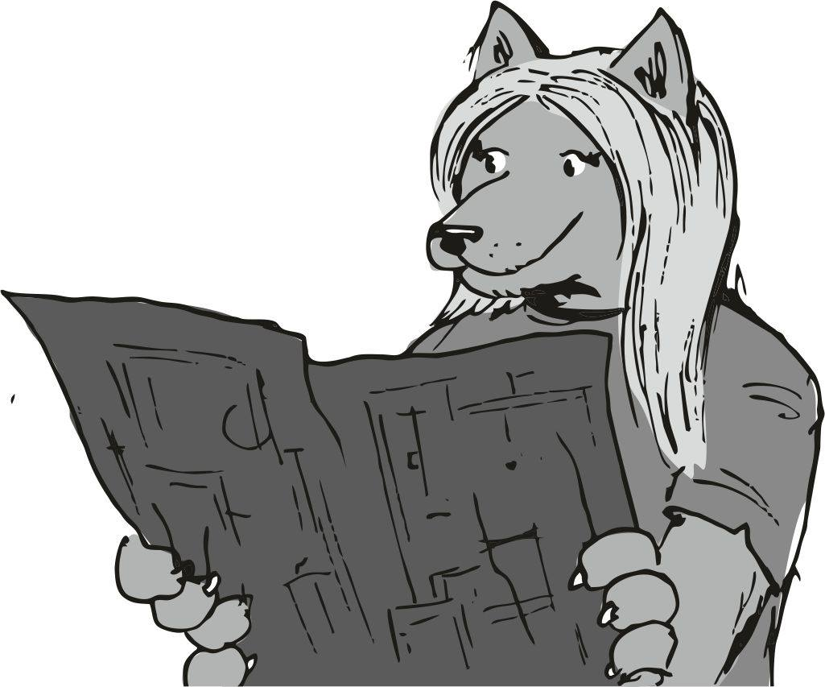
A morzaan féle többszörösen fejlesztett teleport kapcsolási rajza- úúú - összegeztem a dolgot - ez az új teleport működési rajza, és kapcsolási ábrái - mosolyogtam nagyon - ez fontos lesz, tegyük a tech füzetekhez - mutattam a csajnak az irányt, és ö már szaladt is. okos csaj. ennek a füzetnek is igazán örültünk, és kerestünk még ehhez hasolló leírásokat, füzeteket. sajnos semmi más nem került elő, de sebaj, így is majd' minden megvan. a csajjal járkáltunk egyszerre a hajón. mintha a pocakos árnyékom lett volna. viccesnek láttam. aztán megálltam egy pillanatra a koporsók szobájánál. itt vannak a hibernálókamrák. a kicsi az egyik kamrában állt, és zavartan nyomkodta a kommunikátorát, amin a sok piros jelzés futott át többször. valami hiba van biztos. halkan megszólalt:
- mindent kitöröltünk... ...minden szerverről... ... valahogy "kitürülődött" magától... ...sehol sincs már a 08iabf1 bolygó... - itt elmosolyodott, és a csajra nézett - akarom mondani... Floona... - mondta halkan, és mászott be a koporsóba, de szomorú arcot vágott, és a fejét rázta lassan - minden haveromnak szóltam, hogy becsületbeli ügyből kifolyólag mindenki, aki csak látja ezt a kódot, azonnal töröljön mindent. ez egy... ...egyfajta... ...riadólánc, ezt csak mi hekkerek alkotjuk... amúgy meg... ...semmi hasznosat, használhatót nem találtam - tette hozzá, és leült, hogy lefeküdhessen a helyére. lassan nyomkodta a kommunikátorát, és még picit babrálta. képek, fotók jöttek mentek a kijelzőjén - minden kamerát, amit kikapcsoltunk, időzítővel visszaállítottam - mesélte tovább, de már alábbhagyott a lendület... a képeket nézegette. néha egyiknél másiknál mosolygott, párat megsimított. utána hátradőlt a helyére. én csak álltam, és néztem a kis srácot, ahogy befekszik a hibernálóba. mind a ketten maguk mellé tették legkedvesebb kis tárgyukat, ez általában a legénység körében is szokás volt, mindig ezekre a pici tárgyakra bízták a sorsukat, mert a régebbi hibernálók még nem voltak teljesen tökéletesek. na ezeket itt, amik itt vannak, ezekért a galaxis másik végébe kellene menni, ha újakat szeretnénk, és ott is egy eldugott feketepiacon egy részeges összekötőt keresni ... ah ... esélytelen. ez a két lefagyasztó a legmodernebb, amire ma képes a tudomány. a legényeim életét bíztam én már sokkal sokkal rosszabb technikára, és tessék, még mindig itt vagyunk. a két legény már el helyezkedett, és a csaj csak mellettem állt, és nagyon aggódó fejet vágott. én odaálltam a vezérlőhöz és a kisebb csatlakozó dugók üres helyeit néztem, amik most majdnem üresek voltak... csak kettő darab hibernáló volt rákötve, és csak néztem az üres konnektorokat, és emlékeztem azokra az időkre, amikor minden fagyasztó aktív volt a 30-ból, és egyedül én vezettem a hajót hetekig. akkor voltak az "emeletes koporsó" időszak... nem is lehetett őket egyszerre kiolvasztani csak ötösével, nyolcasával. na akkor hetekig ettem a konzervet. hetekig voltam egyedül a csillagokkal, és a hajóval. nem tudom elmesélni azt a magányt... a saját fajomról egy meztelen csajképért fizettem volna majdnem 100.000 aranyat, sokan ígérték, hogy hoznak egy képet... persze. egyik se ért semmit, szerintem egyik se talált semmit ... a sok fagyasztott katona meg csak ott feküdt a jégkoporsójában. de most nem így lesz. lassan lecsuktam a mancsommal az átlátszó tetejét:
- találkozunk a floonán - mondtam elég hangosan, reménykedve hogy a koporsókon átment a hangom, és a indítás gombbal elindítottam a fagyasztási műveletet. elsőnek a koporsó tetején a zár kattant be. micsoda marhaság. koporsó. ez is annak a hülye tank -nak az ötlete volt, ö kezdte így nevezni a hibernáló kamrákat, és szerintem többszörös áttét is volt ezekben a szavakban. akkoriban sokat hibázott a hibernáló. pár legényem odaveszett miatta, hogy kiírta, hogy a hibernáció sikeres, de egyáltalán nem végzett el semmiféle ellenőrzést a gép akkoriban, és emiatt vesztek oda a társak. a bal mancsomat az üres konnektorokra tettem, és kissé leszegtem a fejem. arra emlékeztem, milyen volt az arcuk, és mennyire tehetséges gyilkosok voltak. már csak 2 van bedugva, a többit eladtuk. még mindig nem tudom mire mennek velük a vevők a vezérlőpanel nélkül ... de még ingyen is oda adtam volna őket, mert mindegy mennyiért vettem, már csak többlet súlyt jelentettek volna... de mit lehet tudni, hátha elromlik az egyik... így is hozom azt a nehéz üllőt, amit 4 nagyon nagydarab legény hozott be úgy, hogy a víz leverte őket. na az valóban többlet súly . a leszállás előtt ki kell dobálni a tartályokat ...
Ssszzzzz
A lezárás kész, a csaj mellém bújik , mind a két legény le van zárva ,már csak a hibernálási művelet kezdése van. a hibernáló motor diszkréten felbúg, alig hallható. a srácoknak egy csapásra az arcára fagy a mosoly. a koporsók átlátszó teteje kezdett igen gyorsan jégvirágosak lenni. utána már végig a kijelzőket néztük. ezek már modern cuccok, borzasztóan drága készülékek, csupa korszerű képességgel. ezeken már százalék kijelzés van, és életfunkció ellenőrzés. ha bármi nagyobb gond van, például lövedéktalálat éri a koporsót, automatikusan visszaállítja az életfunkciókat, ha semmi utasítás nem jön a vezérlőből... igazi profi cucc. lassan kúsznak majd fel a számok. lefagyasztás százalék, sikerességi ráta, áramellátás, időtartam. a többi műszer magán a koporsón van, és jelzi a benne fekvő esélyeit az azonnali kiolvasztás esetén. természetesen ezeknek a számoknak is el kell indulnia fölfelé a nulláról. ha jól emlékszem, akkor jó pár percnek el kell telnie a hibernálásban, és akkor nőnek ezek az értékek... a csaj aggódik is, és majdnem sírva mutatja a számokat, amiket mind a ketten nézünk. csak egyetlen százalékot mutat a műszer a kis srác lábánál, és a nagy duci lábánál se látok más értéket. rázom a fejem lassan. igazán mehetne följebb az az érték már:
- nem tehetünk mást, bízunk a technológiában - mondtam nyugodtan, és a kis srác kamráját néztem. persze a koporsó, gondoltam, és ráztam a fejem tovább. micsoda hülyeség, jól kitalálta ez a nagy hülye. ahogy a kis srácot néztem, láttam, hogy a kezében fogja a kommunikátorát, és egy kép van rajta, de a mancsának a vége kicsit eltakarja. eltoltam a csajt magamról, és a mancsommal igyekeztem letörölni a homályt a kamrája tetejéről, hogy beláthassak. kissé nehezen, de ment a dolog. a csaj is nézte a képet, és ö is törölgette a üveg fedelet:
-kiskölyök... ...tejjesennnnn... ...olyanmintő - mondta a csaj, és valóban az lehet, de utána a készülék képe kikapcsolt, és mi felegyenesedtünk . mikori lehet az a kép, talán már egész nagy legény az, aki most a képen van. utoljára amikor ö "helyzetbe" kerülhetett, az legalább... nem is tudom...
- az a kép nagyon régi - mondtam motyogva. de tudva hogy ez a kicsi nagyon távol került a kölykétől - de legalább nem tűnt el nyomtalanul a semmiben, mint a mi fajunk majdnem - mondtam már, de igazán nem estek jól a szavak. vajon mindent bepakoltunk ? Nem fog hiányozni semmi sem ? Lassan elindultam kifelé, és arra gondoltam, hogy ha minden megvan, akkor se lesz könnyű. lassan húztam kifelé a csajt, és az ajtó zárjához nyúltam a mancsommal, de a csaj visszahúzott:
- nézd - mondta egész boldogan, és a kis srác lábánál lévő műszerre mutatott, ami már 5 % -ot mutatott. tudtam én:
- nem véletlenül kerültek ennyibe. igazi profi cuccok - mondtam megnyugtatóan a csajnak, nem lesz itt semmi baj sem. lassan mentünk a rámpa felé, ahol az alján állt az egyik tankoló lény, és integetett egy másik srácnak.
Ssssssssshhhhhhhhh
Egy másik űrrepülő indult éppen, gyorsan a csaj füleit gyorsan le lapítottam, és igyekeztem a mancsait rátenni, mielőtt én megsüketülök. utána az én füleimet is lefogtam, és így már jobb volt. lenn a srác integetett egy másiknak. a kommunikátorra néztem, amin a hajó állapota volt. az üzemanyag szintje gyorsan nőtt, már 90 % felett volt. a csajt elküldtem előre, én meg lementem a rámpán. fejem tetején a két mancsom, különben megsüketülök. elnéztem a távolba. két hordozórakéta lőtte föl a másik nagyobb hajót éppen, már elég magasan járt, amikor levehettem a mancsom végre, de a hangzavar még mindig elég erős volt, a beszédet nem lehetett érteni. a jobb mancsomban a kommunikátor kijelzőjén láttam, hogy teli a fő tank, és a kisebb tartalék tank is tele van. a srác mutatta a "vontatás" és az "oda mész te" jeleket, utána intett, hogy viszlát. én is intettem neki, hogy viszlát, de a mancsaimat gyorsan visszatettem a fejem tetejére a hangzavar miatt, és ebben a pózban gyorsan körbejártam a hajómat. a hajón az üzemanyag töltő lukat szépen , szakszerűen visszarakták, és még valami plomba is volt rajta. hehe. az itteni városnak a logója. na aztán mentem körbe. semmi hibát nem leltem a hajón, pedig tudom mit kell nézni... kissé poros volt... egy jó pár helyen erősebb karcolások... ezek a nagy 66os lőszer nyomai, szemből lőtték ránk, és lepattant lövedékek. ha a páncél más szögben állt volna akkor, most mind halottak lennénk. a híres 66os lőszer. ráztam a fejem. félelmetes még nekem is egy ilyen, ha telibe talál, mind meghalunk a hajóban. lassan körbeértem, és a rámpán igyekeztem fölfelé. akkor láttam meg, hogy az elejéhez tolat a vontató. a vezérlőbe siettem, a csaj már ott volt, és aggódva mutogatta a kis járművet:
-nekünkfogjönni- sikoltotta, de amikor rám nézett, megnyugodott, mert látta, hogy lassan rázom a fejem, és teljesen nyugodt vagyok. a vontató mágnese nagy csattanással fogta volna meg a hajó első részét. a sofőr kiszállt, hogy megnézze mi a baj, és én fentről az ablakból mutattam neki a "nem megy" , és a " kötél" jelzéseket. régebben a teljes hajót átalakítottuk az öreggel, hogy a mágneses térrel ne lehessen a hajót irányítani. a lenti vontató srác elővett egy vontatási huzalt, ami acélnak látszott innen fentről, és rákötötte a hajóra előre, és elég mérgesnek látszott. na aztán sebességbe tette a kis kocsit, és a vontatás elkezdődött. a csaj nagyon élvezte. egy kisebb útirányon mentünk keresztül, addig én ellenőriztem a rendszereket, és főleg az üzemanyagot. a hajó érzékelői hibát jeleztek, hogy nem megy a hajtómű, és haladás van. persze. ez logikai hiba. magyarázd meg a komputernek a vontatás lényegét. a vontató egy nagyobb sárga lapra húzott fel, és utána kiszállt megint. hátrament, és lekötötte a vontatókötelet a hajóról, és beintett egy durvát, mielőtt beszállt a kis vontatóba. erre elmosolyodtam:
- eeeeeeeeejnye... ...ez nem volt szép - morogtam mosolyogva. a régebbi énem ezt igen keményen büntette volna. de azért egy kis gonoszkodás még nem árthat. amíg ezen gondolkoztam, hatalmas gép karok szerelték fel az önleválós hordozórakétákat a hajóra, és lassan kezdtünk fölfelé nézni. nagyobb recsegések közepette kezdett a hajó orra az ég felé fordulni. mindent lerögzítettem, a csajnak mutattam a szélső széket, üljön oda, mert:- a felszállás egy igen jó élmény. ezt mindenképpen látnod kell - a csaj beült a jobb oldali kisebb székbe, és aztán bekötötte magát. pont a front nagy ablakkal volt szemben. addig én az elektromos rendszerét babráltam a kis vontató autónak. innen nézve elég primitív egyszerű szerkezet. egy jó pár dolgot átállítottam a rendszerében. picike személyes bosszúnak megteszi, és senki se sérül meg. a régi önmagam vadul kiabált bennem, hogy öljem meg. de az új önmagam már sokkal enyhébb büntetéssel is beérte. no, aztán csak el ne puhuljak. a nagy gép karok nagyjából végeztek, úgyis az égnek állt már a hajó.
- itt irányítás ! Nyolc tizenkettes, vétel, kilövési parancs, útirány pontosít - hallottam a rádión. én voltam a 812. felszálló hajó. A kicsi az itteni nagy számítógépes rendszerből szedte le a floona adatait. most ők azt hiszik, nincs is olyan bolygó… azért csak be kéne jelentkezni :
- nyolc tizenkettes vagyok, vétel, útirány haza, wisteria tengeri bolygó , magpie rendszer sarka - hazudtam teljesen vízfolyásszerűen az abszolút rossz irányt, ami ráadásul olyan borzasztó messze van, hogy bőőőven a hajó hatókörén kívül esett. előre is ez a bolygó volt megadva, így nem lehetett kavarodás. mindenki ugyanazt hazudja. akkor ez az igazság. erre megráztam a fejem. aztán éreztük a rázkódást, ahogy a kilövőállás befordul az énáltalam jelzett irányba, és a hangszóró hangja szólalt meg :
- itt az irányítás ! Kilövés 10 másodperc - hallatszott a irányító száraz, fásult hangja, és még arra kellett figyelnem, hogy amíg a bolygó radarja észlel, ebben a kamu irányba kell haladjak.
Bbbbrrrrrrrrrrr
Igazán erős lett a rázkódás, és a csaj nagyon furcsa fejet vágott, mi ez a bolygó, és mi ez az egész ? Utána már felismertem az arcát. ez kétségbeesett fej volt. egyszer csak éreztük, hogy távolodunk a bolygótól. először csak lassan, oldalra nézve láttuk a nagyobb épületek tűnnek el hátrafelé, és előttünk a kék ég vár minket. mégse hagyhattam abban a hitben, amíg felszállunk, hogy rossz irányba megyünk . nem lett volna ugyanaz az élmény. a hajtóművek elég hangosak voltak, ezért túl kellett kiabálnom:
- a polipok ott keresnek majd !!! A floooonaaa ellenkező irányban vaaan !! Kilövés utáááán kanyarodunk maaaajd !!!! - a rázkódás igen brutális lett, a irányító konzollal a középső kijelzőre tettem ki a repülés pontos sebességét, és egyéb adatokat. így láttuk az igen durva merőszámokat. a csajnak semmit se mondott a sok pörgő szám, de énnekem a fejem is belefájdult, ez mekkora sebesség. sose gondoltam bele, de ez a kis hajó magától egy ekkora bolygót sose lett volna képes elhagyni. a hordozórakéta működési elve az, hogy a tolóerő megnő, ha a rakétában fogy az üzemanyag... így a végén, amikor majdnem kifogyott már az üzemanyag, akkor igazi parittyaként kilövi a hajót. emiatt az egy trükk miatt képes bárki is elhagyni a bolygóját ... minden rázkódott egész elviselhetetlenül, és az előttünk lévő szép világos kék ég egész gyorsan koromfeketére váltott egész pici időn belül.
Baaammm
Elég nagy ütést éreztünk a hajón. ránéztem a műszerekre, amik jelezték, hogy:
- leváltak a segédhajtóművek, és már csak mi magunk vagyunk. a segédhajtómű lassan visszaesik a felszínre, és újra felhasználják majd- mondtam. a komputer se hagyta szó nélkül az ügyet:
- főhajtómű üzemben - hallatszott a száraz hangja, és éreztünk még egy kis előre tolást - mesterséges gravitáció aktiválva - jaj de jó érzés volt úton lenni hazafelé. igaz, hogy egyelőre rossz irányba megyünk, de legalább haladunk. állítottam a műszereken, és miután irányba álltunk, a hajtóművet is teljesen kikapcsoltam, hogy üzemanyagot nyerjünk. a remegés teljesen megszűnt, így kikapcsoltam az öveket, és le lazítottam magam. a csaj is kiszállt a székéből, és előrement az ablakhoz, és csak csodálta a kilátást. a szeme előtt volt a középső kijelző is, és látta, hogy miket csinálok. a haladási irányt 2x is leellenőriztem, és végig a wisteria bolygó volt az útirány. ezen a középső kijelzőn egy másik bolygót kerestem, aminek a gravitációs terével vissza tudom a hajót fordítani 180 fokos teljes fordulatot téve. egész közel volt egy kisebb holdja egy másik gyűrűs bolygónak. kb. egy nap. véletlenül éppen erre jár. véletlenül éppen kapóra jön. a műszerbe beírtam a tervezetet, hogy annak a holdnak a gravitációs terével lőjük majd magunkat a helyes irányba. a központi kijelzőn néztem mindent, amiket a műszerek mutattak, leszimulálták a haladási irányt, és végig mutatták, hogy a bolygó ellenőrzési radar - hatótávjának végéhez egyáltalán nincs közel. Bőven észlelési távon kívül leszünk, nyugodtan lehet majd megfordulni. amikor láttam, hogy a szimuláció többször is ugyanarra a végeredményre jut, megnyugodtam, és elkezdtem a fedélzeti órát átállítani. beállítottam bázis időnek a floona bolygó idejét. 30 óra egy nap. ennyi elég is lesz. a helyi idő délután 20 óra legyen.
- na, most akkor délután 20 óra van. még van 10 óránk a következő napig - mondtam, és a csaj nézte az óra át állítását a kijelzőn. kissé furcsa lesz majd megszokni, de erre szükség van, hogy a szervezet át tudjon állni. elég furcsa lesz eleinte, hogy az órára nézek, és azt látom majd hogy 27 óra van például éjfél előtt 3 órával ... na még akkor bolondítsuk meg a dolgot azzal, hogy nagyobbak lesznek a másodpercek is. hehe na akkor egy nap 30 óra, és akkor egy óra 30 perc legyen, és egy perc meg 30 másodperc. ami itt ugyanaz a többihez képest, az az "egy óra " időtartam, mert az ugyanaz az egész galaxisban. oké, elmentettem az óra módosításait. a csaj nem értette a lényeget, amikor meglátta az új időt a hajón
16:26:10
Így most sokat kellett várni egy másodpercre. fú ez elég furcsa volt így első pillanatokra. de majd megszokjuk. lesz rá időnk bőven. lesz. bőven. akkor esett neki a dolog, amikor látta, hogy a másodpercek lassan telnek:
- ejha - foglalta össze az eddigieket egyetlen szóban, és az órát nézte. látszott rajta, hogy szuggerálja az órát addig a hátralevő időt kalkuláltam a processzorral, és azt néztem mikor kell bekapcsolni a motort, és mekkora tolóerő kell, hogy még kibírjuk. 5-7 g erőnél nem akartam nagyobb értéket beállítani egy terhes anya van a fedélzeten, és a fiam van benne. aztán a panellel rácsatlakoztam a kommunikátorra, és kikerestem belőle a képeket. a középső nagy kijelzőre áttoltam a képeket. a csajról készültek is benne voltak, a ruha nélküli is, meg a sima is. aztán odakerült a csoportkép is. ezt nem tudtam nézni, elvettem a szemem, és a csajra néztem. az a jövőm, és az a kép meg a múltam. amire már sok sok napja nem vagyok büszke. aztán mégis a képre tévedt a szemem, és a legényeimet néztem. mihez kezdenek majd ... nyilván annyi aranyuk van, hogy a fiaiknak se nagyon kell dolgozni... nem mindegyik okos, de biztos, hogy nagy százalékuk meghúzza magát. akkor nyugodtan élhetnek tovább. a csaj odajött mellém, és a mancsával letörölte a könnycseppemet. én nem is vettem észre, hogy kijött egy. de ez már a jövő. mosolyogtam rá. itt már nem kell titkolni a könnyeket, itt nem látszom gyengének tőle, mint rég.
- hiányzikabanda... ...igaze... - kérdezte elég lassan, nagy szünettel. de semmit se feleltem, eléggé nyilvánvaló volt, hogy az életem egyetlen nap alatt csinált egy hátra arcot. ezt senkinek se könnyű elviselni. ma még így élsz, holnap máshogy. a műszerek adataira néztem, és láttam, hogy csak holnap délután kell röppályát igazítani. úgyis be voltam zabálva, és fáradt is voltam a sok élmény is kiterített már... lassan felálltam a székből, és lassan elindultam hátra a kabin felé. a kijelző persze azonnal kikapcsolt, amint elengedtem a vezérlőt. visszanéztem, és láttam a csaj még maradt... ...a nagy ablaknál ül. bámul kifelé, ahogy megyünk. neki ez az űrutazás dolog még mindig újdonság. hah. ha annyi napot spórolhatnék az odaútból, ahányszor már felszálltam ezzel a hajóval... lassan ráztam a fejem, és mosolyogtam - nemjóvalami - kérdezte a csaj. most rám nézett, és látta, hogy a fejem csóválom. már a kabin ajtóban voltam. kinyitottam az ajtót, és mosolyogva fordultam hozzá:
- az a nem jó, hogy messze vagyunk. - mondtam, és igyekeztem a nyugalmat sugározni. de sajnos elég fáradt voltam, és valószínűleg a fáradságot sugároztam. a kis kommunikátort vettem elő, és reggel 09 órára ébresztőt állítottam be . aztán hamar bementem az ágyhoz, és ledobtam rá a fölösleges textúrát. utána kivágott fa módjára bezuhantam az ágy mellé a pokrócokra, ami napok óta az ágy szerepét töltötte már be. az igazi ágy már csak ruhatartó volt... ...a fejem oldalra volt. éreztem, hogy a farkam vége lassan a hátamhoz ér, ahogy kunkorodik. mielőtt becsuktam a szemem, a csaj lábait hallottam neszelni, éreztem hogy jön ö is :
- holnap megkerüljük azt a holdat, és a floona felé repülhetünk végre - mondtam lassan teljesen csukott szemmel. aztán hallottam egy rövid fészkelődést, majd egy csend következett. résnyire kinyitottam a szemem, és láttam, hogy a csaj is idejött. alszik ö is mindjárt. fáradt vagyok szexelni...
Csipog az ébresztőm. hallom, de nem nagyon akarok mozdulni. egyre hangosabb . mintha semmit se aludtam volna. úgy éreztem, hogy csak most dőltem le.
- mmmmmmmm - búg mellettem a csaj, és a könyökével bökdös. elég szar. kinyitom a szemem, és lassan oldalazva felülök. kicsit kába vagyok:
- még ... tudtam ... volna ... - motyogtam, és a mancsommal lenyomtam a csipogást a kommunikátoron. ülve marattam egy kicsit, és néztem az időt. mutatta, hogy mennyit aludtam, és a napból mennyi van hátra. össze volt kötve a hajóval, és a hajó processzor mutatta, hogy ma délután lesz a kis hold elérése, ahol a gravitációs mezejével kilőjük magunkat. a mostani, legfrissebb számítás szerint a pálya 99 % pontos, és jól megyünk. levert hangulatom volt, de nem tudom miért. lassan felálltam, és a vaksötétben kinyitottam az ajtót. amikor kiléptem, a folyosó világítás a szemembe sütött:
- naaa - morogtam, és a kommunikátorral homlokon vágtam magam csatt - ááá - kiáltottam, és kinyitottam a szemem. teljesen elfelejtettem, hogy a mancsomba van, és csak a fényt akartam kitakarni . affene, jól beleütöttem. aztán jobbra kanyarodtam a konyha felé. éhes voltam. előtte megálltam a wc-ben, és a reggeli kakilós dolgomat igyekeztem elvégezni - hehe - vigyorogtam magamban, mert eszembe jutott a wc cserés, wc lopós sztorim, amikor elloptam az állomásról az uucla mosdó wc -jét. olyan wc kellett nekem, amire nem kényelmetlen leülni nekem. arra is emlékszem, dugulás esetén nagyon könnyen takarítható. amikor kész volt, akkor a gyártó azt mondta, hogy nem létezik ebből a fajtából még egy az egész univerzumban. ő szállít több, mint a fél galaxis rendszernek, de effélét még nem látott... régi emlékek az űrállomások feketepiacáról ... a mi anatómiánkhoz másfajta wc kell . amikor kimentem a mosdóból, akkor onnan egyből a konyhába mentem. a tegnapi nagy zabálás maradékait néztem, és arra gondoltam, hogy ez pont jó lesz nekem. nem is ültem le, hanem egy könyvhöz mentem oda, hogy majd én jól elolvasom. amikor fölé ért a mancsom, akkor vettem észre, hogy a könyv papírból lesz. azon minden kosz moshatatlan. ránéztem a mancsomra, és az a kis papírdarab ugrott be kép formában az agyamban, amit ezzel a manccsal tartva törlöm éppen a seggem ... ej ej ... mancsot kell mosnom, minden alkalommal, amikor könyvhöz nyúlok. ettől komor pofát vágtam. aztán úgy döntöttem, hagyom a könyveket, és csinálok egy leltárt. mim van, és mit felejtettem el. sarkon fordultam a konyhából, és elindultam a kis helységek felé, ahova a sok dobozok be voltak pakolva. amikor kinyitottam az ajtót, láttam, hogy egy pár doboz kissé fel van borulva, de egyik se sérült. gyorsan végigmentem az összes szobán, az összes dobozt átnéztem, és láttam, hogy egyik se sérült meg. amikor az utolsó szobához értem, kicsit ideges voltam, ebbe van a kovács holmi. a nehéz üllővel. aztán vettem nagy levegőt, és kinyitottam az ajtót. minden doboz a helyén, és az üllő középen, leszíjazva valamiféle vastag erős anyaggal. ez igen. akkor vettem észre, hogy ez egyik doboz oldalán egy kalapács van csak úgy odakötözve. közelebb mentem, leguggoltam, odanéztem rá, és elállt a szavam. egy csodaszép fémmíves nyéllel ellátott kalapács csillogott villogott. ez díszmunka. a nyele valamiféle fából volt, és nevek sorakoztak rajta . a mester neve, és a legényei kezdőbetűi. affene . külön kalapács a dobozok nyitásához. ez a mester előkészítette a szakmát. a lélegzetem elakadt. a dobozokat nem mertem kinyitni, mert a leszállásnál, a rázkódásnál egy véső, vagy ez a kalapács repül át a fejemen, az nem volna jó vicc. hozzá se mertem nyúlni. biztos, hogy minden megvan. bíztam a kovács mesterben. visszhangoztak a fülemben a szavai " a jó kovács üllő az örök életnél tovább tart " . ezt olyan komoly arccal mondta, hogy nem tudom félvállról venni. a lényeg, hogy jó pár generációt túl fog élni. hatalmas segítség. aztán nem is bolygattam a dobozokat, kimentem, és gondosan bezártam az ajtót. visszafelé indultam a többi szobába, és azokban nagyon sokféle vegyes cuccok voltak. egy nagy doboz ilyen mag, egy doboz olyan mag, mindegyik dogoz nagyon szabályosan lekötve, és minden doboz elején a kis papírcetli, hogy melyik milyen növénymag. okosan lett úgy egymásra téve, hogy lehessen belőle majd venni, anélkül, hogy át kéne pakolni őket. nem az első alkalommal pakolták ezt így. aztán, ahogy a többi szobát is megnéztem, láttam, hogy a könyves szoba a legüresebb. ide csak egy nagyobb zsákban vannak a könyvek, és ezeknek az olvasása jön mostanában, amíg úton vagyunk. így hát kimentem a fürdőbe mancsot mosni. ott állt a csaj ruhátlanul a csodaszép bundájával. én kinyitottam a kis mosdócsapot a dobozok fogdosásától eléggé koszos mancsommal, és jó alaposan meg csutakoltam a mancsomat. a dobozok fogdosásától bizony nem lett tisztább egyik sem... a csaj megszólalt :- mancsotmosópasi - és csak vigyorgott. nem igazán voltam én se hozzászokva ehhez a dologhoz. de most erre van szükség, új világ, új szabályok . nehogy már a jövőben az én koszos mancsaim nyomát lássák a könyveken. ebbe van a tudás. legyen koszos ? Miattam ? Na ne. akkor inkább a mancs mosás. amikor végeztem , gyorsan kimentem a helységből, mert mentem begerjedek a csajra. inkább a könyvekre fókuszáltam. kissé nyirkos mancsomat a vállaimon húztam le elsőnek, ott szárad a bunda a legjobban, aztán jól bele tudtam törölni a pokróc anyagába. az jó volt arra is. aztán a legnagyobb könyvet vettem ki, a fa nagykönyvét, és kivittem a konyha asztalhoz. na ott láttam, hogy egy kis eltakarítás jól jönne, de most mostam mancsot, ah, hagyom így, a csaj hadd egyen, majd utána, addig visszamentem a kis kabinba, és ledőltem a rongyokkal megszórt ágyra. kissé kényelmetlen púpokat képzett a sok rongy, de jó ez, ledőltem hassal, és a könyvet az arcom elé fektettem. a farkam az égnek állt. a könyv igazán nagyon szépen kivitelezett példány volt. kezdődött a fák fajtáinak jelképes felsorolásával, és utána a kivágásával, megmunkálásával kapcsolatos magyarázó egyértelmű képek, és bőséges leírás minden mellé. rabul ejtő könyv, minden rajzolva van benne, egy darab fotó nincs sehol. kissé átlapoztam a vége felé, ott már a szaporításával foglalkozott a könyv, hogy ilyen termésű, meg olyan termésű fák, ez , és ez a levél minta, és mindenről részletesen. olyat is találtam, ahol az egész oldalon egy hatalmas levél volt rajzolva, és azt írja, hogy 1:2 kicsinyítés - úúú - mondtam, mert közbe leesett, ez a fele a levél méretének. akkor a levél mérete akkora, mint a mellkasom. az igen levél. Lol levél. aztán ahol akkora fák vannak, még nagyobb levelek is lehetnek ám . közben az éhség a hasamat csikorgatta, így később a csaj jött be kissé szaftos manccsal hozott egy jobban átsült husit, lassan leült a hátamhoz, és lassan a számba tette. amikor megettem, akkor nyitottam ki újra a könyvet, és olvastam tovább. a csaj lassan elment. aztán búgott a kommunikátor. a szemeimet becsuktam, és a könyvet is utána lassan. a kommunikátor búgott tovább. lassan kinyitottam a szemem. tudom miért búg. közeledünk a perdítéshez. megnéztem a kijelzőt. valóban, a röppálya módosítás mindjárt itt van. lenyomtam a búgatását, és lassan felálltam a földről. lassan megfordultam, és elindultam a csaj felé, aki a konyhában volt, és tett - vett, rakosgatott. minden fiókot bezártam, és minden mozdíthatót elpakoltam. a csaj értetlenül nézett:
- micsinálsz -nézett furcsán továbbra is, én meg csak befejeztem a dolgot:
- mindjárt itt a kis hold. azt megkerülve jutunk végre a megfelelő irányba, és a gravitációja még lök is a hajó sebességén. sokat segít ez majd.
A csaj arcán nem láttam, hogy megértené, mi folyik itt. a kommunikátoron rajzoltam neki egy kis hajót, meg egy holdat, és a röppályát igyekeztem lemásolni a valóságról. amikor a kis hajó megkerülte a nagy holdat, akkor az új irány már jó volt, ekkor nézett rám a csaj boldogabb arccal, és már láttam, hogy érti, így fojtattam:
- a komputer kiszámolta a röppályát is.
Ekkor hallottuk, hogy a fő hajtómű beindul. a komputer indította be a programnak megfelelően.
Ettől mosolygott a csaj elég nagyot:
- akkorcsakkkkapaszkodnikell -mondta ki végül, de én jobban örültem, hogy érti mi folyik itt:
- le kell kötözzelek, hogy ne sérülj meg. többszörös gravitációs erők fogják húzni a hajót ... minél gyorsabban megyünk, annál több sebességet nyerünk, annál tovább elegendő az üzemanyag. azért ... - itt a csaj arcát megfogtam a két mancsommal - igyekeztem nem túl durvára állítani a dolgot ... - mentegetőztem előre. aztán a csajt bekísértem a saját kabinomba, és lekötöztem eléggé keményen. nagyon jól körbevettem párnákkal, hogy ne lehessen baja neki sem, és a babának sem. aztán nyomtam egy csókot a szájára, és kimentem a vezérlőbe, ahol a nagy ablakon már hatalmasra hízott az a hold. szépen bekötöttem magam a székbe, és ellenőriztem az adatokat. ekkor döbbentem rá, hogy végünk van. már kezdődött a rázkódás. túl közel vagyunk, és már régen nem lehet pályát módosítani !!!
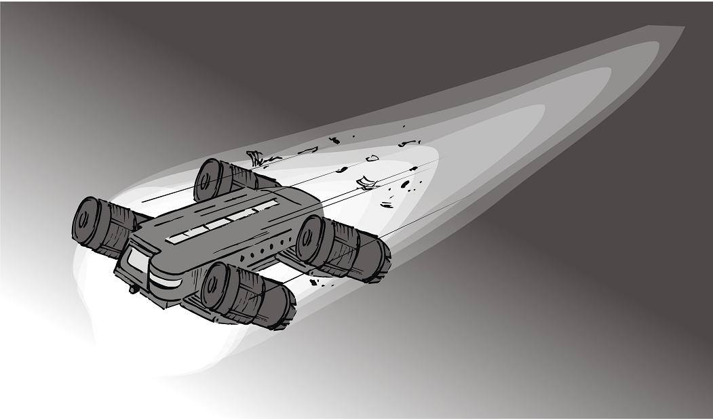
Gyorsan benyomni a g erő mérését !! Az előzetes röppálya kalkuláció eleve rossz volt, mert nem vette számításba a hold , és az ö bolygójának együttes mozgását, így a végeredmény 9-15 g erő lesz. ennyi volt, már nem lehet módosítani semmin. ahogy haladtunk egyre közelebb, és közelebb, a rázkódás egyre elviselhetetlenebb volt, és a műszerek olvasása is kezdett esélytelen lenni. elviselhetetlenül csúszott szét a testem, a gravitáció olyan erővel nyomott bele a székbe, hogy alig tudtam tartani magam, és a látásom is kezdett sötétedni, és a hallásom is egyre halkult elfelé. a hős pilótáktól hallottam ezeket a dolgokat, hogy ez a gravitáció még képes meg is ölni. nem bírom tovább. hiába ,mert mmmee e e r ggg z i e á b eNa itt ájultam el.
... ... ...
Élek, csak ezt érzem, hogy élek, nem látok semmit, pedig pislogok. ennyire sötét lenne ? Az agyam is nagyon tompa. a semmi körülvesz. eléggé szar érzés. egyetlen műszer se világít ? Nincs áram az egész hajón ? De tudom a karjaimat mozgatni, egyik se szakadt le. úgy sípol a fülem, hogy azt hiszem megörülök mindjárt. lassan kitapogattam az övem helyét, és kioldottam magam, közben láttam, hogy lassan kezd visszatérni a látásom. még teljesen homályos, feketés szürke az egész, azt látom, hogy csukom a szemem, vagy nyitva van. nem látom merre vagyok, lassan kibotorkálok a kabinomhoz, a mancsommal fogom a dolgokat, de a mancsommal se érzek semmit sem. tudnom kell, hogy a csaj hogy van. kinyitom az ajtót, itt jövök rá, mennyire erőtlen vagyok.
Az ajtó borzasztó nehezen nyílik, minden erőmre szükség van. az ajtó kinyílik lassan, teljesen, minden erőmet kiveszi a művelet. megyek be. a látásom javul tovább, lassan homályos foltokat látok. eléggé szar látvány fogad. a csaj hanyatt fekszik, és a szája nyitva, oldalra sok vér fojt belőle. szemeiből is a könny, és a vér is fojt. csak nehogy baj legyen !!! Nehogy !! Lassan megfogom a fejét mancsaimmal, és ettől összerezzen. Él !! Tátog a szájával. mozog a mellkasa, nyilván sikoltozik, egész testében remeg, de semmit se hallok. nyilván nagyon be van szarva, nem lát, és ő se hall. a mancsaival megfogja az enyémeket, és csak simogatom tovább. ettől látom megnyugszik kissé, és nem sír már annyira, és a remegése is enyhébb. nagyon gyenge, igyekezik megtartani a mancsaival az enyémeket. lassan kioldom a kötéseit a gyenge mancsom miatt, és a lábait felpolcolom, hogy a vér a fejébe mehessen, és ismét jobban lehessen. melléfekszem én is, és én is felteszem a lábaimat a falra az övéi mellé. szép pár vagyunk. két süket vak. a mancsával fogja az enyémet, de a fejét vadul forgatja, és nagyon be van szarva. lassan oldódik a fülem sípolása is, és hallom a borzasztóan hangos din din jelzést. ez a din din ismerős. a pályaváltoztatásnál van. igen. nem is kapcsolom ki, most direkte jól jön, előbb jön vissza tőle a hallásunk . húzogatom a csaj nyitott szemei előtt a mancsomat, és semmi, kissé homályos is a szeme. valami erősebb fényű lámpa kéne, hogy azzal gyorsítsuk fel a dolgot. elkapta a karomat ! Lát ! Biztos most kezdi visszanyerni a látását ö is. lassan oldalra fordítom a fejét, hogy az én fekvő arcomat lássa. ettől az arckifejezése is megváltozik. kissé nyugodtabb lett. énnekem már kezd nagyon idegesítő lenni ez a din din riasztás. ki kéne menni, kikapcsolni. de azt hiszem el se mozdulok innen, amíg vissza nem nyeri a rendes látását. aztán lassan a főhajtóművet is hallottam, hogy takarékra módosul, és erre a csaj végre megmozdult, fel akart ülni, de nagyon erőtlen, oldalra dőlt, mint aki részeg, nem sikerült ez a felülés dolog neki. odafordulok, és adok egy nagyobb csókot neki. a karjaival hadonászik, még nem teljesen ura önmagának, de már jobban lesz kis idő múlva. ahogy telt az idő az ágyban fekve csak azért voltam hálás, mert ez is túléltük, pedig ez most tényleg a halálunk lehetett volna. minden odaveszhetett volna egy bénázás miatt, minden eddigi szerencsém, minden eddigi harc, és küzdelem eredménye egy elégett hajóroncs lett volna egy holdon. a csaj kicsit megnyugodott, és becsukta a szemét. kicsit a stressztől bealudt. remélem. a mancsát lassan elengedtem, és igyekeztem halkan felállni, és nem zavarni őt a felépülésben. igyekeztem kifelé, és a vezérlőben csak a din din hangot kapcsoltam ki, és már hallottam, hogy sír a csaj. Aaaaaaa ne már, és már siettem is vissza hozzá. most nem örültem annak, hogy a látásom már rendesen visszatért. elég szar látvány fogadott, a csaj térdelőállásban volt, és a szája széléről fojt a vére még mindig, és a szemei kétségbeesettek voltak. odatérdeltem elé én is a pokrócomra, közelebb hajolt, és a mancsaival keresett engem. amikor megtalálta az arcomat, akkor a két szélét megfogta :
- mivoltez - suttogta nagyon kétségbeesetten - nemlátokrendesen ...
- megkerültük a holdat -magyaráztam neki őszintén, de annak örültem, hogy nem vakultunk meg végképp .
- necsináldsohatöbbet - könyörgött, de feleslegesen. ez a dolog úgysem fog megismétlődni. én csak bólogattam, hogy a mancsával érezhesse, hogy oké. láttam azért a látása kezdett visszajönni, és lassan a hallása is, de eléggé megviselte a dolog. szerencsére nagyon körbevettem párnákkal, és emiatt reménykedem, hogy a baba is jól van.
- meg kell néznem, hogy merre tartunk, az iránynak jónak kell lennie.
- maradjittmég - mondta nagyon erőtlenül. az ö szervezete soha nem tapasztalt effélét, az enyém már többször átélte a 10g hatást, hamarabb áll helyre. de én nem bánom, majd később módosítok. most a legfontosabb dolgom van, amit eddigi életemben soha sem volt lehetőségem csinálni. lelki támasz vagyok. remélem többször nem kell foltozgatnom azokat a sebeket, amiket én magam okoztam. ha nem baszom el az időt a nagy könyv olvasgatásával, és a röppályára figyelek, rájöttem volna, hogy baj van. de neeeeem, nekem a nagy könyvet kell olvasgatni, amíg a hajó a vesztébe rohan majdnem. a csaj kissé elpilledt. aludj csak. akkor nem lesz akkora rossz érzés a lassú gyógyulás. most is úgy fekszik az ágyon, ahogy beállítottam, a lábai fel vannak polcolva, és a feje az ágy végénél. addig gyorsan kiosonok, valószeg hall már engem. így csak a kommunikátort hoztam be a szobába az irányítóból, és le is ültem az ágy mellé. éppen a megszakadt kapcsolatot állítottam helyre benne a hajóval, amikor felnyögött a csaj, és körbenézett. ekkor látta meg, hogy a földön ülök, de nem mentem el. kinyújtotta az egyik mancsát, és én meg is fogtam neki, hogy érezze, hogy itt vagyok. a jobb mancsommal addig elemeztem a helyzetet a kommunikátorral. a hajó nem sérült, sehol se mért semmiféle sérülést, integritás 100%. aztán megnéztem a log -ot, hogy mennyi volt a g erő mérése. sokáig ment a dolog, így elég sokat kellett visszalapozni , mire a 0.8, a 0.9 értékeken kívül más adatokat is láttam. majd egy órát voltam kómában. utána görgettem tovább a méréseket. aztán megláttam.
- aaahhhh - sóhajtottam egy hatalmasat, a mancsomat a szám elé is emeltem gyorsan, a csaj is rám nézett " mi az ? " arccal. erre már válaszolnom kellett , valahogy meg is kell vele értetni a dolgot, kezdjük az alapoknál - tudod mi az a gravitáció ugye. - a csaj mosolygott, és aprókat bólogatott. oké, mehetünk tovább - annak mértékegysége az 1 g. ez az, amit most is érzel... ...nagyjából. a csatahajókban harc közben nem ritka a 2-3 g erő sem. a kis vadász hajókkal 4-5 g -vel kanyarodnak... amikor a kilövéshez igyekeztünk ezzel a hajóval... arra emlékszel -e. - a csaj újra kicsiket bólogatott. - na, az 5 g erő volt, egész pontosan 5.2 g erő. - ettől a csaj szemei nagyobbak lettek - meg sem tudtál mozdulni. a hajtómű nagyjából 3-4 % között dolgozott. egyenes szakasz. Semmi kanyar. semmi extra, csak egyenes. - a csaj arcán kezdett kialakulni a kérdőjel. kis szünetet tartottam azért - ez a mostani hold megkerülés ... ... súlyos mérési hiba eredménye. nem lehetett volna ennyire közel repülni a felszínhez. pedig még saját hajtóműves rásegítés is volt, 10 % ..... ...a komputeres vezérlés csinálta végig, a felénél én is kidőltem - a csaj arca kissé aggódós lett, de a kérdőjel nem tűnt el az arcáról - majdnem fél percig volt 20.4 g a gravitáció mértéke. ennek a fele már ájulás.
Ettől a mondattól teljes csend lett a kis szobában. a csaj már jobban volt, és igyekezett megemészteni ezeket a dolgokat... aztán csak ennyit mondott:
- necsináldsohatöbbet - suttogta ismét rázta a fejét, és becsukta a szép szemeit, majd odabujt hozzám. nyilván érezte, hogy nem direkt csináltam ezt a hibát. fú, ezt nagyon elbasztam. 20 g. kibírhatatlan. még az iburronnak is. bárkinek. nagyon melléfogtam. pedig azt hittem jól állok, minden rendben van, így könyvet olvastam. az meg a jövőben lesz fontos. érzem hogy pityereg kissé. valahogy meg kéne nyugtatnom, de nem fog menni, nagyon durván eltoltam a dolgot, és nem sok mentségem van rá. meg is halhattunk volna. elég sokat voltunk csak ott a hajó padlóján, és csak egymást fogtuk. éreztem , lassan az erőm visszatér, és lassan visszafektettem a csajt az ágyra, a lábát felpolcoltam, de most már nem annyira mint az előbb. utána én is melléfeküdtem ugyan olyan pózba, mint ő, de ügyeltem, hogy a fejünk egy magasságban lehessen, ezért a lábam magasabbra ért a falon. elővettem újra a kis kommunikátort. a kijelzőn a nagy fekete semmi volt. mosolyogtam rajta. a csaj észrevette, hogy a kijelzőn lévő semmin mosolygok - miazafeketeségott - kérdezte a csaj, és a kis kijelzőmet szuggerálta. felé fordítottam a fejemet, meg a kis készüléket:
- röppálya eltérés nem mérhető - mondtam bénán kitérve a válasz elöl, de még mindig mosolyogva. a csajnak továbbra is "nem értem" feje volt, ezért már tényleg válaszolnom kellett - most pontosan a bányabolygó felé megyünk, ahol tankolunk, és onnan megyünk tovább... ...HAZAFELÉ. úgyhogy hazafelé tartunk majdnem teljes sebességgel - fejeztem be, és erre a csaj arca is megnyugodott, és hanyatt fordult, majd oldalról láttam, hogy becsukja a szemét, és mosolyog.
Én nagyon is mérges vagyok.Majdnem meghaltunk.
Pedig az öreg mondta, hogy ne basszam el, ha már =ott= vagyok.
A kis csapatszállító nagyon gyorsan haladt az űr feketéjében. semmi se volt , ami elég közel lett volna hozzá, semmi se volt az útjában, csak egyszerűen ment . néha néha beindította a komputer a kisebb segédhajtóművet, hogy a bolygók gravitációs torzítását kijavítsa, és ne menjen a hajó összevissza, mindenféle bolygók, és holdak gravitációja után. nagyon unalmas volt az utazás, egyszerűen semmi sem köti le a csajt se, meg engem se, csak úgy vegetálunk. a komputerrel számoltam a hátralévő időt a bánya bolygóig. az üzemanyag éppen elegendő lesz a bolygó felszínig (?) Éppen oda fogunk érni (?) A távolság újra ellenőrzésig még jó pár óra. eléggé határeset. az üzemanyag éppen előtte ér véget, ahol a bolygó gravitációja. nincs beleszámolva a többiek kiolvasztása, és a leszállási fékezés, ami a legnagyobb százaléka az utazásnak. semmiféle űrállomás nem látszik, semmiféle ellenséges hajó. a csaj a jobb oldali kis fotelban volt összekuporodva, és szundított. mit is csinálhatna. ezen a bányabolygón meg vagy ezer éve nem jártam, remélem megismernek még egyáltalán. kicsit aggódtam is. mi van, ha nem ismernek meg , és egyszerűen lelőnek, mert polip kémnek néznek engem ? Na ez egyáltalán nem fordulhat elő, mert különben az uucla, és iburron barátságnak is vége.
- hmmm - hümmögtem ki, de csak véletlenül. hiszen nem csak a barátságnak volna vége, hanem az egész iburron fajnak is. szerencsére én jobban bízom az uucla erőkben. többször álltunk már egymás mellett, mindig számíthattak rám. az összes uucla lényt egyként kezeltem. barátnak.
Eeeeeeeeeeeeeeee !!!!!! Eeeeeeeeeeeeeeee !!!!!! Eeeeeeeeeeeeeeee !!!!!! Eeeeeeeeeeeeeeee !!!!!!
Hirtelen minden lámpa lekapcsolódott, vörös fények gyúltak ki a hajón, egyre gyorsabban körözve a hajón. az éktelen ricsajra én is felpattantam, és azonnal kikapcsoltam a szirénázást, de a vörös lámpák forgását azt nem lehet kikapcsolni, csak ha már nincs vész. a csaj rettenet rémült fejet vágott, és mozdulni sem mert, ő most hallhatta elsőnek a vöröses riadót. a komputerrel tisztáztam a helyzetet, és a középső kijelzőn láttuk az eredményt. = célkeresztben =
= célpontnak bemérve =
- aaaaaaaaaa - kiáltottam fel, és nagyon elégedetlen voltam a helyzettel. a csajnak nagyon rémült feje lett, és az én mérges fejemet nézte. erre már csinálnom kell valamit - valaki le akar lőni minket - mondtam, és veszettül nyomkodtam a gombokat, hogy ne lőjenek le, és hogy iburronok vagyunk, és nincs is fegyver a hajón. persze hazudtam, mert volt kis fegyverem, de ezt ők is tudták, hogy egy iburron a teljes uucla hadtest ellen semmit se ér. ekkor vettem észre a teljes radarképet. majdnem tele volt zöld jelzéssel. ezt én állítottam be, hogy az uucla faj hajói zöldek, ezért nem jelzett a közeledési szenzor. az csak ellenségre, vagy ismeretlenre jelez. ettől bepánikoltam kissé, nehogy lepuffantsanak már minket. a hajó mellett feltűnt egy nagyobb hajó, ami velünk együtt mozgott egyenes vonalban. aztán elkezdtek megjelenni a válasz üzenetek is, és egyértelmű volt, hogy abszolúte nem hisz nekünk az, aki az üzenetet küldi, és a veszélyes "fokozottan gyanús" jelzőt kaptuk meg.
Nagyon kapkodtam, és igyekeztem válaszolni, hogy teleportáljanak át, és kutassák át a hajómat. merész húzás, de láthatják ők is, hogy nem igazán jelentünk veszélyt rájuk. már benne vagyunk a lecsóban, bőven átvilágították többször is a hajómat, mindent tudnak. a kis fegyverekről, és a két lefagyasztott lényről. az üzenet sokáig nem jött. na ekkor vettem észre szemből már látszott a nagy barna bolygó, ahol az uucla a fő érceit termeli ki. ez a gáz, mert ezt védik a legdurvábban. több, mint a fele uucla hadtest itt állomásozik . én meg jövök itt egy kis géppisztollyal, és egy nagyobb pisztollyal. na ekkor jelent meg a két fehéres sárgás gömb a konyhában. hallottam a sercegést is.
- meg se mozdulj, levegőt se vegyél - mondtam a csajnak, de ezt mondani se kellett neki, majd' egész testében remegett. az, hogy most mit teszek , dönt el mindent. minden ajtó nyitva van ugyan, de trükkel nyílik, és egy pár meg csak az iburron dns -re. az uucla legények nem fogják tudni nyitni. csak három ajtó van zárva, a kicsié, és a ducié, a hibernáló .de azok speciális nyitást igényelnek. a két harci legény lassan közelített felénk a folyosón. én felemelt mancsokkal vártam őket "megadom magam" testhelyzetben, és látszott, hogy semmi sincs nálam. amikor a két nehézfegyveres szigorú arcú uucla legény előreért a vezérlőbe,
Akkor lassan megfordultam, hogy lássák, valóban semmi sincs nálam. mind a kettő motyogott valamit a rádiójába. ők azt látták, hogy hajó valóban üres, csak ketten vagyunk, és az egyik egy csaj, és mindjárt elájul a félelemtől, a másik pedig megadja magát. ekkor láttam, hogy az étkezőbe egy újabb teleport kör oszlik el. jött még valaki. a két uucla katona közelebb jött, és az egyik a csajnak mutatott a fegyverével, hogy álljon fel. a csaj nem fogja érteni, meg kell szólalnom :
- állj mellém - mondtam neki, hogy értse a jelzést, az meg azonnal mellém pattant, és körbeölelt a karjaival. a másik katona meg az arcomba nyomta a stukkert, hogy meg mertem szólalni. elég gáz volt. utána egy mélyebb hang jött hátulról. ez a tizedesük lesz biztos. az jó, mert minél magasabb a rangja, annál többet tud rólam. én csak a kis katonáktól félek, mert ha lelőnek, akkor meghalok, és hiába volt az egész. ekkor szétvált a két katona, felemelték a fegyverüket, és helyet adtak a nagyobb rangú uucla katonának. az meglátott engem, magasan a mancsaimmal megadó pózban, és a két katonával üvöltött rendkívül ordenáré módon. a nyála repült kifelé rendesen. aztán az a harmadik magasabb rangú katona is motyogott valamit a rádióba, de ö hosszabban. a karjaim kezdtek zsibbadni. aztán abbahagyta, és a két kis katonát elteleportálták, és helyettük egy újabb katona jött le. ekkor már igyekeztem megfejteni a rangját a katonának, és neki is szemet szúrt, hogy totózom a rangjelzését. erre elmosolyodott, és magához intette a másik uucla harcost, aki most jött át, azon is volt bőven kitüntetés . motyogott neki valamit umossa nyelven, az bólintott, utána felém fordult:
- ugye beszél nyelv - ettől minden remegés oldódott bennem, de a csaj sírva fakadt, már nem bírta szegény. nagyon szarul esett, hogy a csaj itt sír mellettem . a magas rangú katona fojtatta - te vagy krull, a lone ranger kalóz - mondta kissé akadozva, törve a nyelvet. igyekeztem bólogatni. a csaj elég keservesen sírt, és közben erősen szorított. a katona lenyomta a másik fegyverét, és jelzett neki, hogy "minden oké" , és hogy "tűnés" . az meg a rádiójába motyogott valamit, majd röviddel utána el is tüntették a teleporttal - ti... ...megment apám kétszer - tette hozzá, és gondolkodott kicsit - én nem felejt... ... én lenni kapitány, védi a bánya . mi nem bánt ti, miért ti vagy itt - ettől a mondattól a csaj kissé megnyugodott, és a mancsaimmal töröltem a könnyeit, és masszíroztam a fejét, hogy nyugodjon meg, valószeg elkerültük a nagy bajt. aztán jobban megnézett minket, én mutattam neki a csajt, hogy az terhes. erre a feje eléggé gondolkodóba esett. igyekeztem alapszavakat használni mindenféle ragozás nélkül:
- mi ketten iburron - magyaráztam az egyértelmű helyzetet a kapitánynak. erre a szája elé kapta a nagy zöld pikkelyes mancsát. valószeg most esett le neki. ezt gyorsan meg kell erősíteni - igen, mi itt... ... utolsó... ...iburron... - ettől a kapitánynak a szeme is fennakadt, és lassan emelte fölénk a tekintetét. láttam már ilyent, ekkor nagyon gondolkodnak. aztán megint ránk nézett, a csaj hasát is jól megnézte, majd engem is. kicsit gondolkodott még, aztán lassan mondta :
- mi nektek kell - ez már a vége, már mellettünk áll…
Ekkor kapcsolt ki a vörös fény a hajómban, akkor már nem vagyunk becélozva…
Én lassan letettem a csajt a kis jobb oldali kagylószékébe, és nagyot sóhajtottam:
- nekünk... ...nincs üzemagyag, nincs étel - mondtam lassan, és igyekeztem a karjaimmal is magyarázni, hogy megértse.
- ez itt - mutatott ki az én front ablakomon a lassan mozgó bolygóra - a =deuuria= . aki itt van barát, mindenkiről gondoskodik - utána a rádiójába beszélt elég hosszan, és lassan ment a front ablak felé, és egy közeli hatalmas csatahajót is láttam...
- az ott egy hatalmas csatahajó - mutattam a csajnak a döbbenetes méretű óriás hajót. a csaj már eléggé felengedett, már egyáltalán nem félt . bizakodó arca volt. amikor meglátta a másik hajó döbbenetes méretét, megint félős lett az arca egy pillanatra. igen, bólogattam is "nagyon durva hajó" arccal felé. a kapitány odafordult hozzám:
- hol noxx - kérdezte a kapitány, de én nem is értettem , mit beszél. ráztam a fejem, hogy nem is értem:
- mi az nox - kérdeztem vissza, és mancsaimmal tettem egyértelművé, hogy azt se értem miről van szó. erre csalódott arcot vágott:
- a noxx itt kapitány a lone ranger - mondta, és eléggé felelősségre vonó arca lett. azt hiszem a pofám leszakad, mert én majdnem el is felejtettem a nevét az öregnek. soha nem használtuk a nevét. ő mindig csak "az öreg" volt. erre megértést mutattam neki, és leszegtem a fejem:
- noxx meghalt a corrundium bolygó. a híres űr csata. véd uucla csapat - mondtam, és elfogott a könnyezés engem is, nem tudtam visszaszorítani, és a parancsnoknak is szemet szúrt, hogy noxx nevére könnyezek... majd lassan elővettem a kommunikátort, és kikerestem az öreg képét, majd mutattam a kapitánynak. ő az ujjával mutatta, hogy "ő az", és bólogatott. ekkor jelentek meg a teleport gömbök, és mindenféle eléggé védőruhába beöltözött uucla lények lepték el a hajómat. mindenki hozott valamit. ezért gyorsan kinyitottam pár ajtót a vezérlővel, és a kapitányt bekísértem az én kis kabinomba, és ott vette csak észre, hogy a falon is az öreg képe van. kissé elérzékenyültem, mert egy teli csillagos uucla egy feszes vigyázzba vert tisztelgést csinált a nagyobb képnek a falon. a fajtársának:
- fabula noxx meghal, hogy apám menekül - magyarázta, akkor valószeg ez volt az ok, amiért az életét adta, hogy az uucla hadtestnél is be legyünk vágódva ? Nagyon sokkal tartozunk neki úgy látom mind a ketten, ezért én is vertem egy vigyázzt az öregnek, még csak sejtelmem sincs, mennyit köszönhetek neki. aztán lassan leemeltem a képet, és nyújtottam neki:- vidd el kép, én megvan fotó - magyaráztam a dolgot, és a kapitány teljes törzsében meghajolt előttem. eléggé furcsa volt, az öreg még halálában is segítette a túlélésemet. ahogy kimentünk a folyosómra, láttuk, hogy már csak egy legény van, az is valamiféle nagyobb jegyzet tömböt tart a mancsában, és a kapitánnyal beszél. a csaj meglátta, hogy kijöttünk a szobából, és a kapitánynak adtam a képet az öregről. utána a kapitány beletette a mancsát a jegyzetbe, és elküldte a legényét, majd felénk fordult:
- hová ti megy most - kérdezte eléggé jogosan, ezért odavittem a vezérlőbe, és mutattam, neki a célt. látta az adatokat, és a távolságot. látta a bolygó röppályát, és neki is leesett a dolog gyorsan a rutinja miatt - túl van távol ! Hajó ez kicsi - mondta nekem halkan, és utána a rádiójába beszélt, és uucla számokat mondott. akkor most diktálja be az adatokat a bolygóról, hogy merre fogunk menni. alig telt el egy kis idő, és már hallottam , a rádiójába beszél valaki elég hosszan. utána a parancsnok mondta nekünk - bolygó a név doynuss - mondta, és megrökönyödve látta, hogy teljesen kórusban ráztuk a fejünket a csajjal:
- annak bolygónak név = floona = - mondtam a kapitánynak, aki a mikrofonját majdnem kiejtette a kezéből. kissé meg is billent, mint akit eltaláltak, de egy pár pillanat múlva kissé becsukta a szemeit, és benyomva a gombot a rádióba mondott egy pár azonnali parancsot. a másik oldalról visszamondtak neki pár dolgot. utána nekünk mondta:
- én eldug ti, mert én ezt hajó sose lát. a bolygó, a térkép töröl - mondta lassan a parancsnok. jól esett. a teljes uucla faj most törölte ki a bolygó létezését, hogy eldugjon minket. utána még jó pár uucla legény jelent meg a teleporttal, és elképesztő mennyiségű alapvető kaja konzervet hoztak. a konzerv mennyiség már a folyosón is halmozódott. aztán a legények elteleportáltak, és csak egy legény maradt, aki a vaskos jegyzeteket mutatta a kapitánynak, aki megnézte azokat, és kisebb fejcsóválás után a mancsjelével ellátta az iratot. utána a csajra nézett, és kissé mosolygott:
- én még soha lát iburron nőstény - mondta kis mosolygással, kényelmetlenül. aztán arra gondoltam, hogy akkor ez a konzervezés, és üzemanyag feltöltés neki vajon tényleg pénzbe kerül ? Most ő maga fizeti ki az ellátmányunkat ?
- én üzemanyag, étel kifizet - mondtam, és mutattam a pénz jelét a mancsommal. erre a kapitány nagyon mérges fejet vágott, még a sárgás fogai is kilátszottak:
- te nem akar én mérges - mondta teljesen egyértelműen, és én bőszen bólogattam, hogy nem akar, de nem ám, de semennyire sem nem akar. a legényei már végeztek, majd megnyugodva mondta - te most kap üzemanyag, és étel. te visz uucla jó név - erre kihúztam magam, elvégre én vagyok a fél iburron birodalom, és a teljes iburron hadtest most:
- én neked szavam ad, hogy iburron, és uucla fő szövetséges a jövő - mondtam, és a mancsomat nyújtottam szúrós szemmel. az uucla kapitány gondolkozott egy pillanatig, majd belevágott, és mosolygott:
- én szavam ad, hogy uucla, iburron fő szövetséges most, és jövő - mondta elég büszkén, majd hozzátette - eseménytelen utazás - majd a rádiójába motyogta az umossa nyelv egy hazai változatát. ezt követően hamar elnyelte őt a teleport sárgás gömbje.
- hhhhhhhhhhhhhhh -sóhajtottunk egyet közösen a csajjal, majd gyorsan leültem a vezérlőbe, majd a tankolás miatt gyorsan nyomtam egy újra indítást. a gép gyorsan "visszaállt" , nemhiába került ennyire borzasztóan sokba.
Din - din !! Din - din !! Din - din !!!
Hirtelen az összes sárga lámpa kigyulladt a hajón, és én az állapotnézőben azt láttam, hogy
= idegen tárgy a hajón =
De aztán láttam, hogy egy extra hajtóművet szereltek fel az uucla mérnökök egy gyorsan oldódó kapoccsal, amit bármikor el tudok oldani bentről is, így a sárga lámpát is, meg a riadót is kikapcsoltam. a csaj megint rémült arcot vágott. én csak mosolyogtam, amit látott is, ezért az arcára is nyugalom ült ki. de azért elmondom mi a helyzet:
- kaptunk egy extra hajtóművet is, aminek saját tartálya van, így nem a mienket issza - mondtam örömködve. egyből indítottam is a műveletet, extra hajtóművek bekapcsolva, indul a hajó - !! Irány a floona !! - kiáltottam. a csaj is örült, boldog feje volt, idejött hozzám a kis kagylószékéből, és akkor láttam, hogy sírdogál:
- nemhaltunkmeg - mondta kissé remegő hanggal.
- az uucla nép a fő szövetségesünk. eddig mindent jól csináltunk - mondtam, és eléggé boldog voltam, most már valóban a cél felé megyünk. a csajt néztem, ő meg a front ablakon fölfelé nézett, és egy álló nagyobb, és távoli hajót látott:
- nemishaladunksemmit - mondta a csaj. no az ciki lenne, gyorsan ellenőriztem a haladási adatokat, elég jól megyünk, a bolygó távolodik, a hadtest is távolodik, de az egyik nagyobb hajó még itt van. velünk egyszerre mozog, "lemásolja" a sebességünket, és irányunkat:
- az uucla hadtest egyik nehéz korvettje úgy látom elkísér minket egy kisebb szakaszon... - mondtam mosolyogva - ...senki se mer megközelíteni egy uucla nehéz korvettet - mondtam, és elismerően bólogattam, majd a középső monitorra tettem a képet, amin - a két hajó összehasonlítása - mondtam, de csak a nagy korvett jelent meg. ekkor kiszálltam a székből, és odamentem a kijelzőhöz, és egy parányi pontot láttam - hahaha !
- miaz - kérdezte a csaj, de én csak odahívtam, hogy lásson csodát ö is. lassan odajött a kijelzőhöz, és nézte a hatalmas hajót. utána mellette a kis piszokra böktem:
- na ez itt a mi hajónk most ehhez a hatalmashoz képest - mondtam, és a csak ámultunk mind a ketten. aztán később hirtelen megrázta a fejét:
- mitjelentadojnus - kérdezte a csaj, de már nyugodtabb volt. erre nem kellett volna válaszolnom, de egy pár szót tudok én is az umossa nyelvből. csak az alapszavakat:
- az doynuss. azt jelenti, hogy légkör - mondtam nyugodtan, és a hajót néztem - megyünk hazafelé - mondtam, és boldog voltam. mögöttünk a fél uucla hadtest, fölöttünk egy nagy korvettjük vigyáz ránk. bármiféle támadás teljesen esélytelen bármiféle faj részéről - a galaxis legbiztonságosabb szektora - mondtam, és újra nyugalom szállt ránk. sokáig néztük a csillagokat, aztán halkan jelzett a komputer a sárga villogókkal:
- din din - időzített esemény - mondta, és már vége is volt. lekapcsoltak a sárga lámpák is. én ezt nem értem:
- én nem is állítottam be semmiféle emlékeztetőt - aztán elgondolkodtam. ennyire feledékeny lennék ? Hiszen minden rendben van, csak simán megyünk haza. igaz ? Aztán újra beültem a vezérlőbe, és megnéztem a dolgot, mi a fenét állítottam be. a középső kijelzőre tettem ki az összes adatot, a csaj is hadd lássa, mi ez a dolog.
A komputer kiírta, hogy az idő zár feloldotta a következő három darab fájl elemet. az egyik egy rakodási jegyzőkönyvszerű papír, valami digitális kitöltési ív, ahol utazási kérelem eldöntés van. egy hatalmas hiba trónolt a lap legtetején, még valamiféle figyelemfelkeltő piros színnel ki is emelték, hogy jobban lehessen látni. egy oytam család utazási kérelme, ahol a hím, a nőstény, és a gyerek utazik. még hogy oytam család, és az utazás. na még mit nem. a hiba az volt, hogy a gyereket rakományként írták be, vissza is küldték a papírt, hogy hiba van, de az iktatóban elfogadták.

[ really slow motion - gates of pearl ] ♪ ♫ ♬

- mi folyik itt - motyogtam, és egyáltalán nem értettem a dolgot. aztán megráztam a fejem, és átnyomtam a következő fájl -ra. az egy kép. szakadó esőben az oytam család éppen beszáll a hajóba. még hogy oytam, és az utazás. még az esőt is utálják. érdekes, mert a kép jó, az időjárás pedig nem. éppen szállnak be a nagy távolságú hajóba. egy hím, egy nőstény, és egy ... …( ledöbbent arc, ráébredés )
- aaahhhh - jött ki a csodálkozás hangja belőlem, de a szememnek se hittem.
- aaaaaaaaaa - nyögte a csaj, és felismerte a dolgot. Ez ő volt kicsiként. egymásra néztünk, a csaj nagyon mosolygott, és bólogatott - egykisdobozbanutaztam - mondta, de nem értettem, miért mondta ezt boldogan. egy dobozban gyereket vinni rakományként. az eszem megáll. aztán átnyomtam a következő fájl -hoz. ez csak egy pár sok írás volt. jó pár könnycsepp kiszaladt belőlem, mire végigértem:

" ezt a pár adatot az asphodel állomáson találtam, amikor a mellette lévő régiség raktárat rámoltuk ki. itt vettem észre, hogy van még egy nőstény, igen, van. azt is tudtam, hogy hol. ekkor döntöttem el, hogy valahogy összehozlak titeket.
Ha ezt olvasod, akkor ez sikerült. biztos szép csaj lett belőle. ha másnak nem is, legalább neked. légyszives nézd el, hogy egyetlen szex képet se tudott keríteni a banda, de majd most csinálhatsz magadnak, ha szeretnél.
Talán most már érted, mik voltak a terveim veled, és azt is, hogy te leszel majd "az egy" . mindig azt kérdezgetted, hogy "az egy micsoda" , de nem mondhattam el neked,
Mert minden esélyed elszállt volna.
Ki kell várnod, amikor meghalok, és amikor már te vagy a parancsnok.
Parancsnok pedig csak az lehet, aki elveszít valami igazán fontosat.
Még hőst is kellett csinálnom belőled még a te életedben, hogy legyen egy erős alap,
Amire majd a te jövőd építkezik.
Van jövőd. itt még csak én tudtam.
Ha ezt olvasod, akkor már te is tudod.
A játéknak vége.

Noxx
( utóirat : ne hidd, hogy a munkának is vége, az majd akkor kezdődik, ha már leszálltál, és már otthon vagy ) "

A csaj már ott volt mellettem, és nem nagyon értette, hogy miért potyog a könnyem, és mi is ez itten. elég sokat kellett magamba nézni, hogy össze tudjam magam szedni, és tudjak válaszolni neki. aztán igyekeztem mindent elmondani neki.
A noxx az a nagy parancsnok, aki engem saját fiaként nevelt, és nevelt belőlem egy több, mint kiváló kalózt. utána az életét adta azért, hogy én, és a csapat megmenekülhessünk, közben egy pár uucla fajtársat is megmentett, mindenféléket, főleg a magasabb katonai beosztásúakat. ezek miatt a magas rangú lények megmentések miatt engedtek tovább az uucla hadtest parancsnokai az előbb. elárultam neki azt is, hogy ennek a parancsnoknak, akit apámként szerettem, neki köszönhetem, hogy összehozott minket, és azt is, hogy miként is csinálta a dolgot, és miért lett ez a végeredmény. erre már ö is elgondolkozott, hiszen akkor nem a véletlen kalóztámadás szerencséje, hogy összeakadtunk. a csaj arca gondolkodós lett. törte a fejét valamin. elég könnyen észre lehetett nála venni az ilyesmit:- éshacsúnyalennék... vagyöreglennék ?
Fú ez de gáz ez a kérdés. pedig gondolkoztam rajta egy kicsit:
- énnekem akkor is szép lennél, mert te vagy az utolsó nőstény - a kérdés akkor is gáz, de szerencsém van - ez az én egyéni szerencsém, hogy ennyire szép, és fiatal vagy... egy vénasszonnyal is ellennék... csak hát... így valahogy - mosolyogtam - könnyebb.
Erre már a csaj is mosolygott, mert látta ö is hogy ez tényleg így van.

[ hans zimmer - orphan ] ♪ ♫ ♬

Immár teli tankkal vágunk neki a nagy, hosszú útnak csak négyen a fedélzeten, ebből az a 2 zsoldos le van hibernálva még az indulás előtt. még az elején, amikor az uucla hajó már eltűnt visszafelé, az összes arany, drágakő kidobása azon a kicsi légzsilipen, és egyetlen 100.000-es birodalmi arany megtartása. sok esemény, szex, és főleg hatalmas unatkozás történik a hosszú úton.Rengeteget álltam az ablak előtt, nem is láttam a csillagokat, amik előtt elmentünk, csak azt gondoltam végig, azt a vonalat, ahogy éltem. próbáltam a legelejére is visszaemlékezni, miként is volt az, de a robbanás előtti részt nem sikerült kipréselni magamból, miként éltem előtte. a nagy robbanás elég erősen megvágott lelkileg az ablak előtt állva. eszembe jutott az a milliárdnyi iburron holttest, amik úsztak a fagyos űrben. egy nagy levegőt kellett vegyek, hogy továbbléphessek gondolatban. aztán jött ez a kalózhajó az öreggel, meg a sok csicskáztatás. ez a hajó, ahol végül is az egész életemet töltöttem. amiért végül is jutalomként itt lehetek, ezt az esélyt megkaphattam. sokat gondoltam az öregre, arra, hogy mennyit segített mindenféle ügyekben, mint egy igaz apa a fiára, úgy vigyázott rám. pedig leadhatott volna nagyon durva aranyért cserébe... ...és arra a jelenetre, amikor meghal, és már kezdett összeállni a kép. azért dobta el magától az életét , hogy én, és a csapat megmenekülhessünk. többször is megsirattam az öreget, többször is fojt a könnyem, amikor eszembe jutott, amikor széttárta a karjait, mintha várta volna a lövéseket. ő valahonnan előre tudta a sok kereső robotot, és előre tudott mindent. én mindig furcsálltam azt a rengeteg papírfecnit, és feljegyzést, ahogy ő dolgozott, de mint kiderült, sokkal hatékonyabban dolgozott vele, mint én az új, modern kommunikátor jegyzet funkciójával. szó szerint a régi papírkákkal ügyesebb volt az öreg, mint én ezekkel a modern cuccokkal. a könnyem fojt rendesen, igazán megsirattam most is az apámként szeretett öreget.
#######################
A nagy utazás, és a nehéz emlékek
#######################
A kicsi űrhajó teljes csendben úszott a kietlen sötét világűrben hihetetlen gyorsan ugyan, de a manőverezési képességét már nagyon régen elvesztette. ha bármi elé kerül, sehogy se tudja kikerülni. teljesen kifogyott a hajtóanyag, és tehetetlenül sodródott az űrben, lassan már kezdett féloldalt repülni. alig valami kis darab nekiütődne a szélének, a forgást se lehetne megállítani. egyszerűen nem történik semmi már borzasztó hosszú ideje. minden rendszer alapon, és az élelmiszerkonzerv is a végét járja. ketten a fagyasztóban le vannak hibernálva, és csak ketten vagyunk éberen a csajjal. ez a rohadt szimuláció. túl pontos. akárhányszor újraszámoltattam ... az eredmény ugyanaz, a bolygóig se jutunk el. sem a kajával, se a leszállás nem fog menni. egykedvűen feküdtem a padlón diagonálban hanyatt fekve. a jobb mancsom egyik karmával piszkáltam a fogaim közét. hátha rálelek egy kiló húsra. ja persze. erre kicsit mosolyogtam. ha nincs hajtómű, minek menjen az irányítás, igaz ? Teljesen unott fejet vágtam , mert nem hittem, hogy ez lehetséges se így, se úgy. igaz, hogy nem éheztünk halálra, de a kaja adagokat már jó ideje felezzük. biztos sokat fogytunk, vesztettünk a verseny súlyból rendesen. a csajnak pityergős hangulata volt, ez sajnos nagyon is érthető. ha jól megdugom, akkor jobb kedve lesz, de csak elég kicsi ideig, mert újra eszébe jutnak a mostani nehézségek. amúgy már dugni se volt erőm. igen sokat kivesz ám belőlem az éheztetés, pedig ah, nagyon szép még így pocakkal is . semmi esély nem látszott arra, hogy élve eljussunk odáig. már nem kapcsoltam be a szimulációt sem. sokszor megnéztük, és amúgy teljesen feleslegesen. rövidesen úgyis jön a vacsi idő. megint féladag, de legalább nem éhezünk. hah . hát ez is valami.
Nagyon lassan ment az idő, és semmi hasznosat nem lehetett csinálni. néha lefeküdtem a talajra, hogy pár felülést csináljak, de a harmincadik után már kezdtem fáradni. hiába, ez a féladagos kajálás felér egy kínzásos koplalással. még a fekvőtámaszból se megy sok . éppen egy ilyen felülési gyakorlatban voltam, de csak a földön feküdtem hanyatt, amikor pittyeg a gép:
- "din-din" vacsoraidő - ennyi volt,és már kussolt is. tudtam, hogy jelezni fog. éreztem. semmi kedvem kimenni , és féladagot enni. ránéztem az órára.
25:00:02
Már este 25 óra ? Nem volt kedvem felülni, és hátramenni a kajáldába, inkább fekszem még kicsit így háton. hiszen úgyis konzerv megint. mindig konzerv. az a konzerv, amit délben csak félig ehettem meg. érdekes. hidegen ugyanolyan , mint melegen. zöldség köret is mindig ugyanaz. szó szerint éhezünk. a fejemmel arra néztem, amerre a hajó hátulja volt, csak így mindent fejel lefelé láttam, és a füleimet is oldalra kellett húznom. a csaj most jött ki a szobámból. pucér volt, mint mindig. irtó szexi ahogy kinéz, még így fejel lefelé is. lassan ment hátrafelé. valami könyv van nála. felemelte a fejét, utána megállt, és hátranézett a válla felett... mosolygott, és megfordult, előrejött hozzám. megállt a fejemnél. a lábkarmai egész közel voltak a szétálló füleimhez. utána lassan leguggolt. a fejem pont a két lába közt volt, úgy guggolt le előttem. még a szagát is éreztem. ha nem megy innen gyorsan, begerjedek... ezt nem bírtam tovább, hogy meg ne szóljam:
- innen egész jól nézel ki - mondtam neki, és vigyorogtam. ő persze semmit se szólt, csak mosolygott. lassan felállt, és elsétált a könyvel a mancsában hátra a konyha felé. hah, azt hittem megint szex lesz ... de azért énnekem is össze kéne szedni magam, enni azért kellene. még ha kicsi is a porció, éhen nem halhatunk. a saját fajunk az, ami számít ránk. az összes következő generációk. akkor hát lassan felálltam, és utána meghallottam, hogy sír a csaj. "na ne már" gondoltam, és megiramodtam hátra. mielőtt odaértem, a csaj jött ki a raktárból, és eléggé sírt. elég gáz volt ránézni:
- csakháromvan - sírta, és odabujt hozzám . na akkor most mit csináljak. persze átöleltem, de sajnos megoldást nem láttam semennyire sem. nekem semmi se jutott eszembe. három konzerv az hat étkezés. ketten vagyunk , tehát ... csak a mennyezetet láttam, és a panel illesztésekkel igyekeztem a gondolataimat elterelni. ez a régi mosógépes trükk, úgy látszik halványan ugyan, de nyomokban még működik.
- mégmennyinapabolygó - kérdezte sírva, de a szemét csukva tartotta. a könnyei így is folytak eléggé. biztos azt remélte, valami kötéllel közelebb húzom a bolygót, és odaérünk, mielőtt kifutnánk a kajából . tudja pontosan, mennyi mégis megkérdezi. miért csinálja ezt. mostanában már minden nap sír emiatt:
- tudod, hogy még nyolc nap - mondtam lassan , még mindig a mennyezetet néztem. magamhoz szorítottam, nyolc nap abból a 30 órásból. talán érzi azt, hogy vele vagyok, még ha éhezni is kell. pedig azt eddigi életemben soha nem fordult elő. soha soha soha. kajából mindig sok volt, még inas koromban is, nemhogy parancsnokként... lassan elhúztam a csajt az üresen kongó raktárból, és toltam magam előtt ez étkezőbe, kezünkben egy darab konzervvel, amiben fél adag volt már csak. szépen lassan leültünk, és az asztal közepére toltam a kis konzervet. meg se kérdeztem tőle, hogy megmelegíti-e, vagy jó így hidegen:
- enned kell a gyerek miatt is... még ha kicsit is ... - mondtam lassan, és egyfolytában arra gondoltam, hogy honnan lesz újra kaja itt a hajón. nagyon rossz szájízzel kezdte a kisebbik késsel enni az innen igencsak száraznak tűnő konzervet. elsőnek a fél adagot további két félre vágta, és a pici negyedet, ami logika szerint volt az övé, lassan a szájához emelte. rendesen a fogait nem tudta volna vele körbetörölni rendesen. elnéztem oldalra, és láttam az üres konyhát. minden kikapcsolva, elpakolva, lerögzítve. kong az ürességtől. itt régen mekkora zabálásokat tartottunk, erre a gondolatra hátra kellett vetnem a fejem, hogy a nyálam ki ne folyjon. aztán még eszembe jutott a dagi hatalmas húsos asztala a kakeela húsból. abból sajnos soha soha soha többet nem fogok enni, de amíg élek, nem felejtem el. gyáva voltam, nem mertem elővenni a kommunikátort, és megnézni azt a fotót, amin ott esszük azt a hatalmas adagot..... aztán visszatettem a fejem vízszintesbe, és a csajra néztem, de nem volt pofám megenni azt a kicsi adag konzerv maradékot, lassan eltoltam felé, egyértelműen jelezve, hogy egye csak meg. sajnálkozó arcot vágott. én a gyerekre is gondolhattam volna. így most három felé kellett volna osztani a kaját. akkor már múlthéten elfogyott volna a konzerv. jó ez a felezéses módszer. de akárhogy számolom, a nyolc nap sehogy se jön ki .... hiába töröm a fejem rajta, sehogy se tudok semmi megoldást. amíg terhes, gondolom a terhesség eleje nagyon fontos, az étkezésnek jónak kéne lenni. lássuk miféle könyvet hozott ide ez a nőstény.
" a rádiózás alapjai" heh, elektromosság. alapvető dolgok. kinyitottam a könyvet egy oldalon, és néztem az ábrákat. teljesen világos, egyértelmű jelölések, bő magyarázat mindkét oldalon, de most tényleg ezek a rajzok nagyon jók, könnyen meg lehet érteni, hogy miről van szó. kicsit tovább lapoztam. árnyékolás rész . Hah . igen , ez az a rész, amikor völgyben vagy, és nem fogod a másik srác jelét, mert az is völgyben van, így árnyék képződik. szép rajzok ismét, könnyű érthetőség, szép munka.
Eeeeeeeeeeeeeeee !!!!!! Eeeeeeeeeeeeeeee !!!!!! Eeeeeeeeeeeeeeee !!!!!! Eeeeeeeeeeeeeeee !!!!!!
Hirtelen minden lámpa lekapcsolódott, vörös fények gyúltak ki a hajón, lassan körözve a falakon, éktelen riadó tört ki. az egész hajó vörösben úszott, és ritka durva szirénázás volt. kiejtettem a könyvet a mancsomból az asztalra, és azonnal futásnak eredtem, mi a fene lehet az. a csaj látta az arcomat is, így már ö is aggódott. rég láttam a vörös szintű riadót működni. az uucla fajnál, de ott félreértés volt. semmi üzemanyagunk nincsen, a manőverezés nem jöhet szóba sem. ami előttünk van, annak neki fogunk csapódni. úgy futottam, mint aki az életéért fut, és egyenesen nekicsapódtam a legelső kinézőablaknak, és kinéztem előre. Semmit se láttam !!! A lihegésemtől homályos lett az ablak, ezért a vezérlőbe pattantam. a konzol azonnal tisztázta a helyzetet.
= polip cirkáló =
A 3d -s képe forgott a középső kijelzőn, és vastag feliratok voltak a középső kijelzőn. az a sok 3d-s effekt, mind a kis srác munkája. ha egyszer simán ki lenne írva, akkor az túl snassz lenne ? A műszer jelezte, hogy még borzasztó messze van, éppen a mi csúcs fejlett érzékelésünk határán éppen. nagyon szigorú fejet vágtam, na ez az, amit most nem áll módomban kivédeni. közben megjelent a csaj is, a fülét fogta a riadó miatt, én ránéztem, és a hangokat kikapcsoltam a konzolban, de a forgó lámpákat nem. a csaj végre elvehette a mancsait a füléről. ekkor bekapcsoltam egy külső szelepen az oxigén kiömlését, és a "nagyon megsérült hajó" programot elindítottam. a csaj meg nyugtalanul kérdezte :
- mivoltezariadó - kérdezte nagyon zavartan, a sírás határán. hogyan is válaszoljak. vissza fog billenni a sírásba. de inkább őszintén . elég lassan felálltam a parancsnoki székből, és igen kemény fejet vágtam. lassan mentem a csaj felé, ő meg egyre inkább kétségbeesett fejet vágott, ahogy közelítettem hozzá. csak az arcomat nézte. ő attól rémült meg, hogy ilyen fejet énrajtam ő még nem látott. mérges fej, komoly fej. szigorú fej . aztán csak toltam magam előtt hátra a kabinok felé, pedig látta a nagy űrhajót a középső képen, mellette a mi pici hajónkat:
-egy harci polip cirkáló felé sodródunk... ... ...az alap legénysége ... vagy 30 fő edzett harci polip szokott lenni - mutattam a bal mancsommal a középső kijelzőn forgó hajót, ami pirossal villogó keretben volt, erre a csaj feje igen rémült lett, és lassan hátrált, ahogy toltam - ők még nem látnak minket, minekünk sokkal jobb radarunk van... még csak mi látjuk őket... amikor majd meglátnak minket ... akkor a legénység egy kisebb darabját átteleportálják erre a hajóra, és mindenkit kinyírnak... ez a pár fő, akit küldenek, az elit. a lehető legjobb fegyverekkel jönnek, és mi eladtuk a fegyvereim hatalmas részét, és az összes test páncélt ... valószínűleg ritka durva fegyverekkel jönnek át, és nincs semmi legénységem ... nincsenek pajzsok rajtam, tudod... eladtuk ... nincs semmim, ami rég volt - itt megfogtam a két mancsommal az arcát a két oldalon, hogy érezze, mekkora szarban vagyunk - ... stratégiailag el sem tudok képzelni ennél nehezebb helyzetet ... ez, ami most jön, sajnos elkerülhetetlen ... közeledik a múltam egy nagyobb darabja ... nem akarom, hogy te ezt lásd ... jön a háború ... minden horrorjával ... az ellenség vérében fürdéssel ... mindennel, amitől én téged óvlak ... jön, és nincs üzemanyagunk, hogy elkerüljük ... a kabinban kellene maradnod, amíg vége lesz ... hidd el, vagy ezen a módon ... vagy egy másikon, ez itt , ami most jön, életem utolsó csatája ... nem lehetsz jelen, nem eshet bajod - itt még mindig fogtam a fejét mind a két mancsommal, a háttérben a vörösen forgó lámpákkal - öltem már fegyverért, aranyszállítmányért ... öltem már bosszúból a "öreg" halála miatt ... Ezreket öltem meg egy 3 perces videóért ... aminek nyilvánosságra kerülése után ... egy egész bolygót taszíthattak végre rabszolgaságba ... öltem már magasabb rangért, amit a legdurvább feketepiacok tűznek ki ... de életemben nem harcoltam ekkora kincsért, mint te vagy ... amióta láttam az anyabolygót felrobbantani ... soha nem öltem a saját fajomért ... a fennmaradásunkért ... ami most te vagy, és ez a hajó ... ha nem jövök vissza egy órán belül ... - mondtam , de már nem tudtam jól kijönni belőle, és inkább becsuktam az ajtót, és a irányítókonzolhoz siettem, a mancsom rátettem, és néztem egy pár ellenőrző mérést, hogy mekkora sérülést látnak a másik hajón. se páncél, se fegyver rendszerek, se légkör, se oxigén, minden rendszer hibás, nincs üzemanyag , kiömlő oxigén a felső részen ... s a többi . jó . minden kamujel sugárzás alatt. "a vert hal partra sodródik" . egy teljesen másik hajónak a kódját sugározzuk, mintha ugye nem is mi lennénk azok, csak egy másik sima csapatszállító hajó. élesben csak egy párszor használtuk ezt a rendszert. egy sima távcsővel is lehetett látni a vörösen forgó lámpákat a hajómban. amit ők látnak az elég gáz volt. két holttest, két alig élő, vörös lámpák, és nem működő hajó, álló hajtóművek, üres üzemanyagtank, eresztő oxigén a hajó tetejénél. az ö hajójuk nem is sejt semmit sem. lassan teleport távolságba érnek. hátra kell mennem a fegyver terembe.
Gyorsan hátrasiettem, és kivettem a két kisebb géppisztolyt, és a kedvenc pisztolyom, késem, még átöltözni se volt időm... sima szövetgatyám van. ezt nem nevezném páncélnak. gyors betárazás. legalább 30 harci polip. minimális test erősség, minimális páncél, tehát a könnyű lőszer. életem legkeményebb csatája lesz, semmi pajzs nincs rajtam. egy szál vékony póló, és egy rövidebb szövet gatya ... a nagy középső ebédlőbe fognak beteleportálni. ott van hej kialakítani a teleport gömböket. birodalmi teleport. Hah ! Micsoda ózsdi fos. persze nem lövöldözhetek összevissza, ez a saját hajóm, és ugye ők úgy tudják, nincs is fegyver a hajón. nem látnak át a fegyverszoba falain. a könnyű lőszer is tud kárt okozni a hajómban. na oszt csak ésszel. megvan. most akkor betöltöm a géppisztolyokat is. itt a tár, és hova raktam a géppisztolyt ...
Hirtelen megjelentek a teleport gömbjei az étkezőben. ketten a polipok közül egymás mögött. hirtelen felkaptam a pisztolyt, villámgyorsan céloztam, és lőttem egyet. a lövedék átszakította a két polipot, és amíg eldőltek, a lövedék még párszor áthaladt a testükön oda-vissza... hallottam, ahogy ide-oda csapódik a lőszer a hajótestben. az jó, akkor már kárt már nem okoz. gyorsan tárazzunk már be a géppisztolyba ! Tartaléktárak ! Aztán futás a teleport felé, fel kell sugároznom magam a másik hajóra, ah ez a műszer. csupa csupa modern cucc, ja igen, így kell csinálni. oké, új feladat, igen, új teleport, nem fogad ! Küld ! Igen, helyi forrás, elfogad, mindent küld , célzás? Másik hajó, középső híd. pontosan ideeeeeeeee köööööööözépre. Oké, elfogad, művelet indul ! Haver, ennek nem fogtok örülni. hallom, ahogy felbúg a teleport kis motorja, addig odaszaladok a teleport körébe. csak egy tartó öv van rajtam, még a tartalék tárak is borzasztó csálén állnak rajtam ... érzem, hogy lassan elhomályosodik a szoba, és a szívem a torkomba dobog. azt hiszem ilyet az első csatába küldésnél éreztem utoljára, amibe az öreg berakott abszolút kezdőként, csak most a tét sokkal nagyobb, mint legelső alkalommal...
Ott csak az életem volt a tét. életemben most először küzdök valamiért. a két géppisztolyt a fejem mellé emeltem, egy egy ujjammal kibiztosítottam őket. hallottam mindkét fegyver kibiztosítás zár kattanását. a szívem dobogása a torkomban nagyon zavaró volt. a teljes igazság az, hogy most én a saját fajomért küzdök. hirtelen megszűnik a homály, és egy kellemetlen levegőjű ellenséges űrhajó hídján találtam magam. két karom kitárva forogtam a két géppuskával irtottam mindenkit, aki csak ott volt. az egész iburron faj most csak mi vagyunk. én és a csaj. semmi esélyük nem volt szerencsétleneknek, a semmiből bukkantam elő dupla géppisztollyal. hullottak, mint a mérgezett férgek, senki se szólt semmit, egy rádióüzenet sem ment ki a hídról, egy apró gombot se tudott lenyomni egyik sem. végre nem valami ellen küzdök, hanem valamiért. mert ahogy az öreg mondta: a hősök nem csak úgy születnek.
A hősök a harcban edződnek.
Teljesen pontosan : mindenért küzdök. Mindenért, amit eddig elértem, mindenért, ahol éppen tartok, és mindenért, ami még előttem állt addig, hogy a fajt újra talpra nem állítom. elég hamar mindkét stukkert kiürítettem. szerencsére a hajótestet se lyuggattam ki, mert a direkt a gyenge löszért tettem a fegyverbe, hogy a saját hajómra vigyázzak. ez most itt is jól jött. persze egy egy szélső kijelzőt, és infó táblát szépen keresztül lőttem. mondhatnám minimális járulékos sebzés. amíg újra táraztam, néztem mozog -e még valamelyik, a fülembe dobogó szívem nagyon zavart. amikor kész volt a tárazás, egy kis nyöszörgést hallottam, és a késemmel ott teremtem egyből, egy nagyon magas hadi kitüntetésekkel teli polip volt az. közel hajoltam hozzá, hátha mondani akar valamit, de már mindegy volt, meghalt. lassan csúsztak ki a belei a lábamra ... kapott vagy 4-5 közvetlen találatot...
Na ekkor nyílt ki a szélső ajtó, és ömlöttek be a harci polipok elég nagy páncélban, és elég durvának kinéző fegyverekkel tüzet nyitottak rám, mintha valamiféle őrjáratról jöttek volna visszafelé. mindenfelé repkedtek a lövedékek, és a vezérlő konzol darabjai. El kell innen húznom , különben szétlövik a saját hajójuk vezérlését !! Igyekeztem kiugrani, de pár kisebb golyó eltalált a hátamon, és eléggé legyengített, de kihúztam magam a másik ajtón. gyenge lőszer. ügyes. a hajót belülről nem sebzi, mert tompa hegyű, de a gyengébb elő anyagon átmegy, mint a szar. erős a szőröm, kemény a bőröm, felfogta a golyókat, de attól még kibaszottul sajog a hátam mintha valami hatalmas husánggal igen durván szétverték volna majd' az egész hátam. jól telibe találtak. sokszor. hallom a csörtetésüket. cuppognak a csápjaik, ahogy haladnak az acél felületen. könnyű követni őket a fülemmel is. bebújok egy kiálló kiszögellés mögé, és akkor vettem észre, hogy a fedélzeti kamerákkal figyelnek engem. forog a lencse a kamerán. akkor látják hol bujkálok. kijöttem a fedezékből, én ugyan nem bujkálok, én magam vagyok az iburron hadtest, aki a teljes iburron fajt védi. eléggé mérges fejet vághattam. erre felpattant az ajtó, és a polipokra tüzet nyitottam, az én löszerem is gyenge volt, de a polip bőre, és páncélja túl puha volt az arca előtti részén. azokra a részekre céloztam, amiken nem volt pajzs, a szemük előtt semmi se védte őket. ketten azonnal meghaltak, és amikor eldőltek fröcsögve, láttam meg a többit is, akik oldalra akartak ugrani a lövéseim elöl. amatőrök. amikor mindet kinyírtam, akkor vettem észre micsoda elavult stukkerekkel voltak ezek fölfegyverezve. na akkor beszaladtam a hídra, és a vezérlőben kerestem meg, hogy hol, merre van a holoterem. gyorsan megtaláltam, és futottam, mint aki az életéért fut. egyszerű irány volt, a hajó fő folyosóján kellett haladni, csak egyenesen. ahogy futottam, egy másik harci polip lépett ki elém, és a reakcióidőmnek hála, elvágtam félbe a késemmel az egész lényt, és fröcsögve omlott szét, de a csápjaiból kettő beleakadt a bal vállamba, és őrjítően csípett, amikor kiszedtem őket. emlékeztem a mérgekre, amikkel bemártják őket nagyobb harcok előtt. ha szerencsém van, semmibe se mártotta be, nem volt ideje rá. a teleporthoz léptem, és láttam, hogy benne van a kulcs, ami a vezérléséhez kell, na aztán gyorsan megnéztem a teleport naplót, és akkor fújtam ki magam. össz. teleport 2 fő. akkor tehát nem ment át egy sem a csajhoz. na a kulcsot kivettem, és eltettem a zsebembe, és futottam vissza a vezérlőbe, hogy megkeressem a többi polipot. úgy futottam, mint az előbb, az egész fajom volt a tét, talán még több is. talán az egész jövőnk volt a tét. a vezérlőhöz léptem, és a hajó állapotát néztem. eddig könnyű menet volt, hiszem a polipoknak nem volt dns zárja, mint az én hajómon, így aki a konzolnál volt, az volt a főnök, bármit vezérelhetett. csak a bal vállam ne égne ennyire, remélem nem méreg volt, mert akkor ennyi volt. ellenméreg nincs a hajómon. a polip hajó kifogástalan állapotban volt, frissen javítva , semmi karcolás, de még volt rajta 20 katona mélyálomban. Nem keltették fel őket a hibernációból !!!! Hibernáció aktív !! A térkép szerint még vannak vagy ötvenen az alsó részben. azok nyugodtak a kamerák szerint nem is tudnak semmit arról, amit itt én műveltem. adatkapcsolat nem volt aktív már pár napja . akkor ajtó zárása, zár véglegesítése? Nem ! Az egy étkező, mi a csajjal meg hetek óta nem eszünk rendesen. erre jól megnéztem merre kell menni, leltem egy szellőztető rendszert is... elindultam lassabban futva lefelé a lenti szintek felé a lifttel. a liftben újra tárazás. utána a falakon lévő írásjeleket néztem. sose értettem a polip jeleket, és most sem értem őket. csak a fejemet ráztam. bárcsak az öreg látná, hogy meddig jutottam.
Vajon büszke lenne -e rám, ha látná, most mit teszek ?
Ssszzzz
Hirtelen kinyílt az ajtó, és egy üres folyosón találtam magam, egy lélek sem volt erre. a térkép szerint egy szellőző visz innen jobbról az étkező tetejéhez. én azt terveztem, hogy a szellőzőből fogok kiesni, és mindenkit kinyírok. a szellőző rácsa igen hamar megadta magát, igen silány anyagból volt. bezzeg az én szellőzőim a hajómon. na azt próbálja valaki feszegetni . simán bejutottam a szellőzőbe. na akkor innen ....
- ahhh - kiáltottam, és a szellőző túl gyorsan váltott függőlegesre, és én csak hullottam lefe ... Ááááááááá
Baaaammmmm
Leestem az étkezőbe ? Mellettem csörömpölve esett a földre a szellőző rácsa, simán átszakítottam a zuhanás miatt ... affene, a földön fekszem hanyatt, és eléggé beütöttem mindkét könyököm, sajog a farkam töve, és a vállam ahol megvágta a polip, és most körül vagyok véve mérges polipokkal.
Nyugodtam felálltam, és elüvöltöttem magam :
- uraim, ez itt a végállomás, az iburron faj nem engedélyezi a tovább utazást - és ekkor tüzet nyitottam mindenkire, aki mozgott, meg aki nem. egyszerre két stukkerből. akkor már aki csak élt, összevissza rohangált.... amikor kifogyott, akkor csak az egyiket táraztam újra, és egyel mentem végig. minden szobába aki bebújt, elintéztem, a kés is igen sokat segített a lőszerrel takarékoskodni.
Páran nekem rontottak, de késsel szétszabdaltam őket. egy sor szoba volt a helység mellett egyetlen sorban, és ezért elővettem a pisztolyom, és beletöltöttem egyetlen =exxxpert= páncéltörőt. a fal közepére céloztam úgy, hogy a lőszer átmenjen az összes szobán. utána tüzeltem. az összes szobában mindenki meghalt egyetlen lövés miatt. a lőszer átment az összes falon, és a falak másik oldalán lévőket mind megölte az áttörés ereje. a lőszer átment a hajótest külső falán is, így az oxigén kezdett rohamosan fogyni. odafutottam, és szerencsére az utolsó szobát le tudtam zárni, hogy ne vesszen az oxigén . a többség menekült fegyvertelenül, látszólag ártatlanul. kétszer táraztam újra, de mindig csak egy stukkerrel lőttem rájuk ha messze voltak, és késsel szabdaltam őket, ha közel voltak. az ajtókat lezártam, senki se mehetett ki az ebédlőből. amikor mindenkit kinyírtam, odafutottam az ajtóhoz, beütöttem az új jelszót, és az ajtó kinyílt. utána futás a lifthez...Ssszzzz
Hirtelen kinyílt az ajtó, és irány felfelé. amikor a lift fölért, egyből a teleport helységben találtam magam, és láttam, hogy a teleport vezérlőjében ott a kulcs elfordítva. a szívem is megállt egy pillanatra. a zsebemhez kaptam, és kivettem a kulcsot.
- két kulcs van ! - kiáltottam a levegőbe, és a vezérléshez futottam, mint akinek most veszik el az életét. a vezérlés szerint 6 (!!!) Teleport történt a régi 2 után !! Alig kaptam levegőt, a szívem igen durván kalapált, és kapkodva indítottam újra a teleportot, hogy engem is küldjön át. hallottam azt az ormótlan motort felbőgni, és a csontjaim kezdtem nagyon durván égni. amikor átteleportált a gép én már láttam, hogy az egyik polip felismer engem, és a csápjaival lendül támadásba, én meg alig tudtam mozogni a égő csontjaim miatt, és a vállamba mélyesztetett seb miatt. a kis géppisztoly be volt tárazva, és azzal lőttem ketté a polipot, meg azt, amelyik mögötte állt. utána fel tudtam állni, de még hallottam a falakon csapongó golyókat, és akkor láttam, az egyik felém jön, gyorsan elhajoltam előle, és ezzel a mögöttem lévő polip kapta a golyót. az is szétpattant, beterítve mindent. villámgyorsan felkutattam a maradék kettőt , akik a szélső részen voltak. őket könnyen elintéztem hátulról késsel, de egy még mindig volt, futottam a vezérlőbe, és akkor láttam egy sok csillagos kitüntetésekkel teli polip babrál a konzollal. kissé mérges voltam, de semmi komoly . végjáték . én győztem. ahogy közeledtem, nem figyeltem arra, hogy halk legyen, és emiatt észre is vett . hátrafordult, de már késő. a harcnak vége - esélytelen, csak az mi dns-ünkre működik - vetettem oda neki, erre megfordult. látszott, hogy semmi fegyvere nincs. látta rajtam, hogy minden társát kinyírtam, és fordult a kocka. odaléptem hozzá, és félrelöktem. rátettem a mancsom a vezérlésre, és a mancsommal mutattam neki, hogy a fedélzeten van két egészséges iburron, egy hím, és egy nőstény. erre hirtelen rám nézett, és a sötétzöld szemeiben láttam az értelmet, hiszen nem véletlenül van annyi csillaga. teljesen érthető. ezek az iburronok nem haltak ki, hanem erősebbek mint valaha. utána lezártam a konzolt, és megfogtam az egyik csápját, és húztam magammal a folyosón át egészen a zsilip kamráig. ott kinyitottam a zsilipajtót, és álló helyzetből berúgtam a lényt igen durván, mancsaimmal belegyűrtem az egész lényt, a csápjaival mindig ki akart mászni. amikor kész voltam, rácsaptam az ajtót. a polip igyekezett kikerülni a zsilipkamrából, de csak az itteni ablakig sikerült nyúlnia. a vezérlővel kinyitottam a külső zsilipet, azt hittem kiszippantja a testét a mély űrbe . hát nem ez történt, azonnal kipukkadt, és jól összekent mindent. még a kis ablakot is vastagon. ott gurult le a szeme. aztán az is kipukkadt. megráztam a fejem, ez most nem jött be. lesz mit takarítani. amúgy is nagyon szűk az a hely. aztán futottam vissza a mi teleportunkhoz. gyorsan új teleport, igen, át a másik hajó hídra. amikor megérkeztem, csupa nyálka volt minden. ritka undorító, tekergőző , és gőzölgő belek borítottak majdnem minden talajfelületet. na jó, lássuk a vezérlőt. a hajónapló szerint egy hete indultak kb. , és most állt a hajtómű, mert velem foglalkozott az egész hajó... csak az étkező nem. még volt 3 élő személy a hajón. ezeket a személyeket a hajó saját radarjával villámgyorsan felderítettem, és a késsel elintéztem mind a hármat, szegény utolsó egy nem polip lény volt. olyan volt, mint aki a ducinak dolgozott a sivatagi bolygón biztonsági őrnek. elég tagbaszakadt nagy gyúrós legény volt, a raktárban , és pont felém nézett, ahogy pakolgatott. meg is látott, és látta a vállamon a sebet is, meg azt is, hogy eléggé be van terítve a polipok vérével, és azt is látta, hogy mindkét mancsomban stukker van, nem viccből jövök. ehhez jött még hozzá a " eljött a halálod " nézésem, erre gyorsan előkapott egy nagyobb kést valahonnan a széléről, és forgatta a kezében. ezt látva, ahogy mentem, eldobtam a két stukkert, és ő csak nézte, hogy mekkorát koppan a talajon a két stukker, és én is előveszek egy kést, ami az én kisebb méretemhez jobban illett. amikor odaértem, ő suhintott elsőnek, én hátrahajoltam a lendítés elöl, és a jobb lábamat is megemeltem. amikor elhaladt a nagy kés az arcom előtt , visszahajoltam hozzá, és lendületből ráléptem a lábára, amit igazán nem értett, hogy miért csináltam. kissé ferdén nézett rám " ez most valami vicc ugye" arcot vágott, én meg a lábán állva a késsel lentről átszakítottam a teljes testét fölfelé olyan gyorsan, hogy már rég halott volt, mire rájött, mi ez az egész. teljesen szétnyílva dőlt hátra, mint egy könyv. ez nem volt polip messziről se, szerintem valamiféle őr lehetett . átvágni a kemény bőrét is elég nehéz volt. régóta nem ettem rendesen... ez a felvágás eléggé kivette az erőmet... csak támasztottam a falat a jobb oldali nem szétvágott vállammal... az járt a fejemben, hogy ezt a vágást már megcsináltam valakin, aki hasonlóan erős volt.
Amúgy meg egy polip hajó teljes legénységét kinyírtam. és miért ? A semmiért ? Erre legyek most büszke ? Jól meg is sérültem. könnyen meghalhattam volna. Sokáig néztem szegényt. lehet, hogy igazán nem érdemelte meg ezt, és lehet, hogy magammal kellett volna vinnem ... pakolás közben találtam rá... lehet hogy egy becsületes legény volt ... lassan hátat fordítottam a szétvágott testének, és lassan odébbálltam. megkerestem a hibernálós kamrákat. elkezdtem leválasztani a polipokat róla. egyesével. a légzsiliphez toltam a lefagyasztott űrpolip harcosokat, és ötösével kitoltam őket az űrbe, hogy még véletlenül se tudják újra éleszteni őket. kinn az űrben pár pillanat alatt átszakad a nagy hidegtől a kis védőüveg, ami az arcuk előtt van, és az abszolút nulla fok hamar megoldja az életfunkciókat. amikor mind a 30 -at kitoltam az űrbe, csak álltam a zsilip ajtónál, és néztem, hogyan pukkannak ki egyenként a kis konténerek a mély űr hidege, és vákuuma miatt. semmi hangja nem volt, csak a látvány a kis ablakon. ah, ritka gusztustalan. nagyon fáradt vagyok orromat leszegtem, a homlokomat nekidöntöttem a zsilipajtó nagyon hideg kis üvegének, és úgy néztem a koporsók kidurrogását. aztán később a fő konzolhoz mentem vissza, már persze jóval lassabban ... a polipok szétfojt belei már elöntöttek mindent, ritka gusztustalan volt a látvány is, meg a gyomorforgató bűz is már elviselhetetlen volt... átéltem már pár dolgot, de ettől még én is öklendeztem. de ez van, a =fontos cél= érdekében mindent. teljesen nyugodtan, mondhatnám rutinosan tapostam a szétfojt belekbe, és egyéb váladékokba, amíg elértem a vezérlőt. az öklendezés nem hagyott nyugodni. erős hányingerem volt. a hányinger ki is hozta volna belőlem az egész napi kajámat. már ha lett volna olyan . így most keresztbe fölfeküdtem a konzolra, és a másik oldalra nagyon durva gyomorsavat hánytam. nagyon keveset, az igaz, de elintézte a számizét . a konzolnál dülöngélve megnéztem a kommunikációt, de semmi kimenő, vagy bejövő jel nem volt napok óta, senki se tudja, hogy errefelé járt mostanában egy iburron hajó... meg az új indulási tulajdonságokat, ami a régitől eltért. kiírta, hogy nemrég lett hajtómű cserélve a régebbi lassabb galloris -ról az új yawaan 1. motorra.
Itt kissé fellelkesültem !!! Hiszen a yawaan -ból volt nekem is a " yawaan mark III. twin" kiadás a phobeetor feketepiacon. akkor itt van üzemanyag !!! A konzol kiírta a mennyiséget, és el voltam képedve, ezeket a legényeket a sors küldte . Azonnal minden rendszert kikapcsoltam, még a motor vezérlését is, és a helyi régi teleporttal visszanyomtam magam a saját hajóra, na ott jöttem rá, hogy ez mekkora fejlődés, a birodalmi teleport mennyivel gyerekesebb, és hibásabb, nagyobbak a gömbök, és valószínűleg több energiát is fogyaszt. mindegy, gyerünk vissza, kell a nagy üzemagyag kanna, vagy akármi, amiben át tudom tölteni a dolgot. a falak kezdtek homályosodni, és égetett belülről, minden csontom ki akart szakadni a teleport alatt, és a talajra is rogytam, és a gyomorsavam ki is fojt a számon amikor megérkeztem. láttam a zöldes csöppeket a padlón szaporodni, amik a számból jöttek. de legalább nem vétett irányt. Heh . pedig ezek a típusok nekem is megvoltak, és előfordult bizony, hogy kissé mellé lőttek ... nyeltem egyet a gyomorsavas számmal, és igyekeztem gyorsan felállni, pedig minden csontom égett belülről, őrjítő volt. a mi hajónkon a két hullát már nem tudtam eltakarítani, teljesen szétfolytak. itt vettem egy nagyobb levegőt, és fojtattam a keresést egy kanna után. egy nagyobb hordóval a karjaimban mentem a teleport felé, amikor nyílt az ajtó, reakcióból odafordítottam a pisztolyt, és a csaj nézett ki félősen, kezében az én tartalék pisztolyom nem kibiztosítva, elég bénán, két manccsal tartva. tehát lőni se tudott volna vele, ha kellett volna, de én felemeltem a pisztolyom csövét, otthagytam a hordót, és odaszaladtam, átöleltem a bal karommal. eléggé remegett . pedig nem volt hideg. a pisztolya halkan leesett a pokróc szélére. eltettem a pisztolyt a jobb mancsommal. a csaj ahogy odabujt, elsírta magát. megfogtam a fejét mind a két mancsommal, és erőltettem, hogy nézzen rám, nagyon be volt szarva, éreztem a remegését, a bal vállamon a nyílt sebet nézte.
- hazamegyünk, van üzemanyag - mondtam neki, és tiszta boldog voltam. újra van esélyünk elérni azt a bolygót - most már valószínűleg sejted, hogy mit tettem volna meg érted, hogyha megtudom, hogy te ott vagy azon a bányabolygón - mondtam, és éreztem, hogy felemeli a fejét, és ezen a mondaton láttam, kissé elgondolkodott. utána már könnyebb volt, a csaj megnyugodott végre, a helyzet tényleg nagyon jó volt, mert az üressel átmentem, teletöltöttem, a telivel meg vissza, és egyből a üzemanyag tárolóba öntés. de már csak a mi teleportunkat használtuk. a csaj könnyen rájött, hogy kell használni, és mindig ügyes volt. az tizedik körben már csak fél hordóval jöttem. utána mentem vissza üres tárolókkal, dobozokkal, táskákkal a kajáért, felszerelésért, bármiért, amit találok. amikor átértem, és a homály megszűnt, láttam, hogy a polipok teljesen szétfolytak, és a parancsnoki hídnál lévő küszöb akadályozza meg azt, hogy kifolyjon az anyag a folyosóra. benyitottam minden helységbe. egy pár kisebb szerszámot találtam elvihetőnek, és pár kiegészítő dolgot, még talán jól jönnek. jó pár kör alatt az egész hajót kipakoltam, szépen "felmostam" a raktárkészletet, és a kajákhoz értem a hűtőkamrába.
Ahhh, brrr , na ez igen durván hideg, a szakácsok sűrűbben járnak ide , mint én. a mancsom belseje hozzá is akart fagyni egyik másik konzervhez. elég sok zöldség konzervet szedtem ki, de amiről tudtam mi, hogy nekünk nem jó, azt otthagytam, félredobtam. volt rendes polip kaja konzerv is, de arról tudtam, hogy borzalmas íze van, egyszer fogadásból meg kellett kóstolnom, és mindenki rajtam röhögött. na az ritka rossz volt. mintha darabos hányást ennél égetett, penészes íze volt sok-sok szőrszállal. csak az igazi polipoknak ízlik. na az is félre lett dobva. így csak húskonzerveket, és sok zöldség adagot szereztem. a lőszerraktár rendesen fel is háborított, mert olyan elavult cuccokkal volt felszerelve a hajó, rendesen meg is sértődtem, ezzel akartak nekem jönni. már az öregnek is az leges legelején keményebb cuccai voltak. nem beszélve arról a géppisztolyról, amivel lelőttem őket a vezérlőben. minden fegyverhez kellő dolgot gyorsan átnéztem, semmi használható nincs itt.... be is csuktam a helységet a fájós bal karommal, kissé fájt is . a sebre néztem, hát igen, elég nagy seb, és vérzik is rendesen. előrementem a vezérlőbe, ismét átgázoltam a szétfojt nyúlós váladékokon . amikor bekapcsoltam, akkor láttam, hogy a yawaan motorhoz még mindig a régi galloris motor generátorát használják. pedig az nem is termel annyi energiát, ami kell, és túl egyszerű túltölteni. beállítottam az időzítést, a töltési mennyiséget, az időtartamot, az áramerősséget, és elindítottam az időzítést. csak lassan ráztam a fejem, és utána a rádióba mondtam:
- nincs több, az összes anyagot átpakoltam a mi hajónkba - utána éreztem is , hogy homályosodik a táj, és a kontúrok is tompulnak. ügyes csaj . egy pár pillanattal később a teleport helységben voltam, rápillantottam a csajra, próbáltam mosolyogni, pedig fájt a sebem rendesen már egy ideje.... a vezérlőbe siettem, és a székbe be se ülve a hajót beindítottam. elsőnek az oxigén áramlását zártam el. ez egy nagy tréfa, még az öreg csináltatta hasolló helyzetekre, mert nagyon könnyen lehet generálni extra oxigént a hajón, de ha eresztést látnak, akkor azt hiszik, valóban súlyos sérülés van, és fuldoklik a legénység. vörös lámpák, és az "abszolút vészhelyzet" program kikapcsolva, a központi idegrendszer újra indítása. egy pár pillanat alatt újra "felállt" a teljes elektromos rendszer, a fő processzor ritka gyorsan dolgozott. elképzelhetetlen ára volt, bár elég sok hőt termel, már nem is emlékszem mennyi teljes, komplett új gyártású űrhajót ért meg az ára 20-at, vagy 30 -at ? Volt is belőle vagy 2 db összesen legyártva ... előre kellett fizetni, utána hónapokat várni..... aztán elhoztuk mind a kettőt, és ugye csak egyetlen egyet fizettünk ki...
Ah, régi idők. még mindig a tartalékban van a másik processzor... most nézzük az üzemanyagot. a szenzorok sajnos csak alapvető minőségű üzemanyagnak észlelték a löttyöt. jobb lett volna a normál, vagy a kiváló, de jó ez, ennek is örülni kell ! Lelkesítés ! Gyerünk ! A hajót el is indítottam a floona bolygó felé, minden üzemanyag használat maximális takarékon, csak egyetlen segédhajtóművel. üzemanyag szint 40, oké, a hajó azonnal irányba állt, minimális iránykorrekciók, és a komputer kiszámította az előttünk levő akadályok közötti utat, üzemanyag takarékossági szempontból. egy pár pillanat alatt, és már éreztük, hogy finoman meglódul a hajó. elég gyenge élőtolást éreztünk. még ki se billentem az egyensúlyomból:
- úton vagyunk haza - mondtam halkan, majd éreztem, hogy húz a csaj puha mancsa ami már kezdett kissé koszos lenni, húzott magával a fürdőbe, megnéztem magam, és valóban elfért rajtam a fürdés, a sok vér kezdett rám száradni, a sebem is kezdett már igen zavaróan fájni, és az a rengeteg sárgás-zöldes polip nedv is ritka hányinger keltő volt . lassan mentünk, és menet közben vetkőztünk le, mire odaértünk, a folyosón szétdobált ruhák kellett volna, hogy zavarjon ... már teljesen pucérak voltunk mind a ketten, mire a fürdőhöz értünk ... a csaj boldog volt megint, én meg elszaladtam pucéron , és körben a folyosón összeszedtem a szétszórt ruhákat. amikor beértem, mind a kettőnk ruháját betettem a mosógépbe, és elindítottam a mosógolyókkal a gépet. a csaj már rám volt akaszkodva, és vizes is volt, ö már elkezdte a fürdést nélkülem ... utána kezdtünk közösen fürdeni, a szivaccsal, meg a mosó folyadékkal simogattam a csajt, nem kellett sok idő, hogy a mellére tévedjen a mancsom a szivacs nélkül....

[ denis kilty - solas ] ♪ ♫ ♬

Még életemben nem fürödtem ennyire kötetlenül, semmitől se tartva, valóban szabadon , és a vége felé már mind a ketten a padlón voltunk, és nagyon lassan szexeltünk, minden részét átcsókoltam a csajnak, és éreztem, hogy most mosom le a régi gyilkolászós múltamat, és úgy látszik, semmi esélye annak, hogy újra harcolnom kell, nagyon jó érzés volt végre jónak lenni. sokáig ültünk ott az újra, meg újra , meg újra hasznosított víz folyásában, és nagyon nagyot szexeltünk.
Amikor már egyikünk se tudott mozdulni, csak elzártam a csapot, és mellérogytam. semmi erőm se volt. emlékszem, régen rengeteget mentünk erőltetve magunkat, majdnem fél napokat igen durva súlyokkal, de így elfáradni sose fáradtam el egyik megerőltetésben sem. sok nehéz tárgyat loptunk el, amit mi magunk cipeltünk át sziklás helyeken, mert arra semmi sem ment át, semmiféle jármű. na attól se fáradtam el, mint most. kezdek öregedni ? Kifut az időm ? Találtam már nem egy darab ősz szőrszálat az orrom mellett. azt mondják az öregek, hogy ez a kor jele. a csajra néztem, őneki még volt egy pár utórengése, én már fel tudtam ülni. ezen a kemény csempén bezzeg szar felülni a farkam miatt. még a fogam is kivicsorgattam, úgy belém hasított a fájás, de utána végre meg tudtam igazítani. a farktövem eléggé megnyomhattam a felülésnél. odasétáltam a mosógéphez, és kivettem a relatív száraz ruhákat, és lassan elindultam a kijárat felé, de a csajt már láttam, éber volt, és a mosoly nem akart leesni az arcáról. még most is kapott kisebb rengéseket. még nem nagyon tud mozogni szerintem. én lassan kisétáltam a fürdőből , a mancsomban a ruhákkal. a fájás a bal vállamban sokkal kisebb lett, a mosóanyag jófajta, szerintem a sebet is kimosta. ahogy elsétáltam a szoba mellett, az ajtót kinyitottam, és lassan bementem.a ruhák szanaszét dobálva, és elég nagy rendetlenségnek látszott a helyzet. én persze tudtam, hogy mi hol van, de a földön lévő cuccok nagyban zavarták az össz. képet. kis rendet azért dobtam, elpakoltam a ruhákat, és a kisebb cuccokat a földről. a pisztoly meg nem is ide való. azt is megfogtam, és mivel a többi földön lévő dolgot elpakoltam, ezért elindultam vele kifelé. az ajtót becsuktam. ez a pisztoly nincs is ki biztosítva.
Ha baj lett volna, még lőni se tudott volna de ha engem kinyírnak, akkor lőhet, ahova csak akar, az iburronokat kiirtották volna. de legalább az alapvető képzésen át kéne essen. ha szerencsénk van, soha többet nem kell fegyverhez nyúlnia.
Ekkor jelent meg a csaj. nekem is jött, és át is ölelt, persze, teljesen meztelenül. éreztem a puha melleit, mert a ruháit persze elhoztam véletlenül:
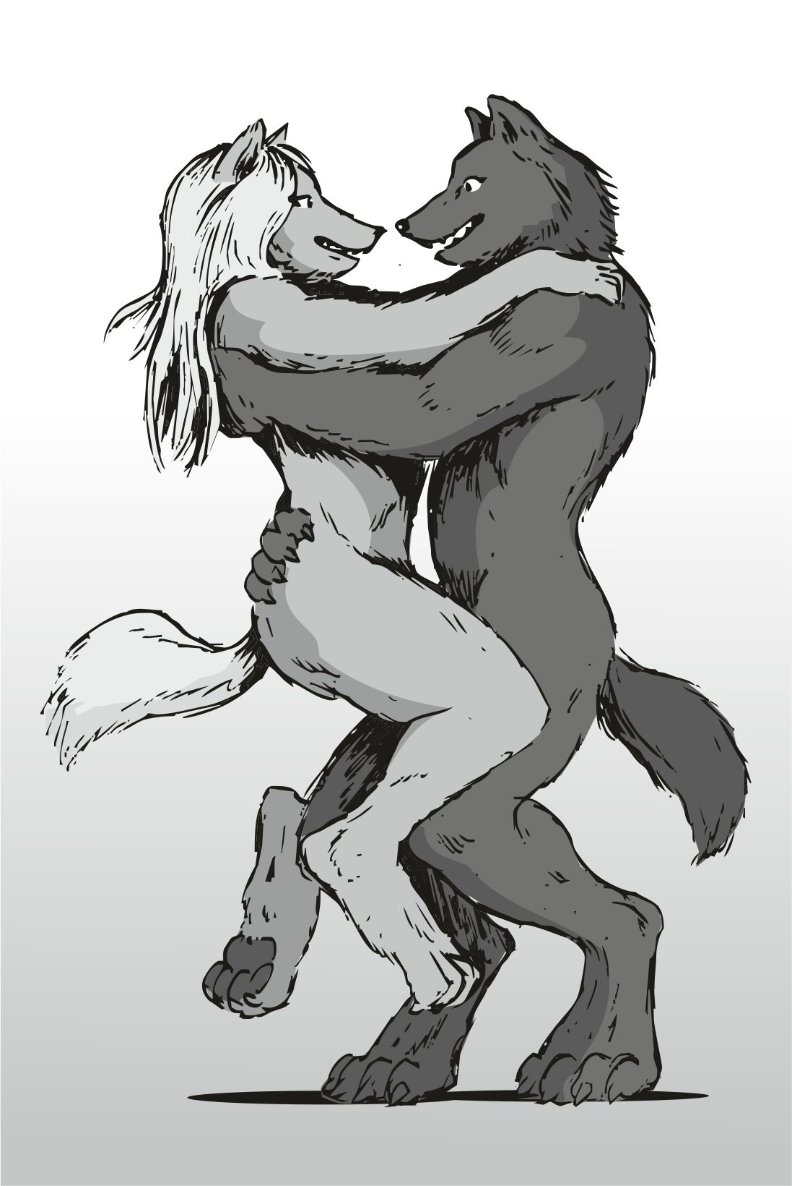
- egészéletemben... ...tégedvártalak - suttogta a orromba . ah, bárcsak tudná, mit meg nem tettem volna azért, hogy rátaláljak, gyorsan válaszoltam neki:- egész életemben téged kerestelek - suttogtam vissza neki, én , a gyilkos. bárcsak sose tudnád meg, hogy ez a legény mennyibe került a polip birodalomnak, hogy elfogassák, kinyírják... ...mennyi de mennyi életet vettem el, mennyi életet oltottam ki, mennyi családot szakítottam félbe, és egész nemzedékeket nyomorítottam meg. így belegondolva nem akkora jó érzés a dolog. mennyi apát választottam el a fiától, vagy testvéreket szakítottam el, és rengeteg fiút nem kap vissza az apja ... és én ? Akkor mibe lehetek a legjobb ? Gyilkolásban ? Életek kioltásában ? Az már valami, ha ebben jó vagyok ? Persze ahova igyekszünk, ott ezzel semmire sem megyek .
A csaj arcát nézem, a fejét a mellkasomra fektette. szerintem lassan célba érünk. lassan elkezdtem hátrálni, a csaj meg fogta a mancsomat, nem nagyon gondolom, hogy el akarna szakadni . lassan sétáltunk a fő folyosón a vezérlő felé, és az első nagy ablakban ugyanaz a sötét semmi volt, mint eddig, megszórva a rettenet távoli csillagok pici fehéres pontjaival. ugyanaz a mély űr. beültem a vezérlőbe, és a mancsomat a vezérlőre tettem. a középső ablakon elindítottam a komputer üzemanyag számítását. nagyon gyorsan megláttuk az eredményt. a hatókörön éppen hogy csak, még a körív rajzolatát érintve ugyan, de belül volt a floona bolygó. a csaj könnyei elkezdtek folyni, és a mancsát a szája elé tette. ettől én is elérzékenyültem. most a saját szememmel látom, hogy nyílt esély van arra, hogy ott le is szálljunk. ez is csak azért, mert az első holdat úgy kerültük meg, hogy avval nyertünk 2 napot, és majdnem belehaltunk mind a ketten, és a floona bolygó a saját röppályáján akkor lesz hozzánk a legközelebb, amikor mi odaérünk. ha máshol lenne a pályáján, akkor egy fél ottani évet ( 150 nap ugye ) kéne várni az indulással, vagy sokkal lassabban kellene menni, és elfogyna a kaja a fedélzeten. már megint. ezen az akción is minden az időzítésen múlik. többször átszámoltattam a komputerrel. a kaja vonala mindig előbb fogyott el, mint a hajó üzemanyaga. ezt már a konzerv felezéses trükkel. na de ezt a pillanatot meg is kell örökíteni. lassan ezekre a dolgokra is kell figyelnem a többi helyett. a jövőben ezeket a képeket fogjuk nézegetni. kimerevítettem a számítás képét, hogy a hatókörön éppen belül van a floona bolygó, és lassan felálltam, megfogtam a csajt, odaállítottam a kép mellé, én is odaálltam, és nyomtam egy saját fotót, amin mind a ketten rajta vagyunk. én próbáltam valamiféle mosolyt nyomni, pedig ezer meg ezer dolog cikázott az agyamban, a csajnak ez jött természetesen. a képen két mosolygó iburron volt mellettük a kijelzővel a nagy kék karika ívével, és a pici zöld körrel, ami ugye a bolygót jelképezte. a kommunikátort már semmire se lehetett használni, mert semmiféle térerő nem volt errefelé , és a másik meg már napok óta ki volt kapcsolva. de fotókat tök jól lehetett vele készíteni. ezt a funkciót nem használtam agyon, így most ez kapóra jön. egyszer lefotózóm pucéran hátulról, amikor fürdik.
- miaz - mondta a csaj az édes hangján. akkor jöttem rá, hogy az ötletem miatt a vigyorgás kiült az arcomra. végig engem nézett ? Csak ráztam a fejem, hogy semmi, de persze az ötletet nagyon is belevéstem a fejembe. énnekem ő az, ami maga a szépség. át is öleltem megint. ő az, akiért még az életem is adnám. eddig soha semmi nem volt olyan fontos, hogy meghaljak érte. a legényeimet ennél nyugodtabban küldtem a halálba. a biztos halálba . többet ér , mint az életem, pedig sokan vágynak a halálomra, rengeteg helyen hagytam temérdek holttestet, és a legkevésbé se érdekelt eddig. mennyi mennyi apa, kinek a fiát megöltem imádkozhat a helyi istenéhez, hogy bárcsak az megölne engem. kétségtelen, én is meg fogok halni. de ahogy elnézem a dolgokat, még sok dolgom van. az a floona pedig veszélyeket is rejt. persze. van külső, és belső is. a külső az maga a polip sereg, vagy hadtest. a polip hadtest biztos hogy fog ott keresni minket elsők között, pedig nem ismeri a hajó hatótávolságát. annak csak nem tud utánajárni sehol. a feketepiacokon ilyen dolgokat sehova se írnak fel. ezt csak a hajó kapitánya tudja. esetleg relatív távolságokat tesznek be a komputerükbe, és összeadják a tankolásokat, és a maximális távolság kijöhet erre a floona bolygóra is esetleg... bár nem túl valószínű, hogy ennyire pontosan becsülik meg a helyzetet. az indulási helyről valóban messze van, több bolygó is akad a közelben, amin elbújhattunk volna ... a csaj lassan előtűnt az elsősegély dobozzal, meg egy könyvel a kezében, utána kinyitotta mind a kettőt, és lassan feltette a kis asztalra, ahova a bal karommal el is érnék. semmit se vett ki belőle, hanem csak rámászott a bal mancsomra, és a seggével ráült. a két mancsával megfogta a vállamat, szét nyitotta a sebet, és elkezdte kinyalogatni. eléggé égetett a nyála a sebben, kitátottam a számat üvöltőpózba, de semmi se jött ki a torkomon. de igazán nem akartam megmozdulni. aztán vett egy különösen nagy levegőt, és azt mondta persze megint egybe:
- azorvosinagykönyvszerintanőstényekrégebbenezzelamódszerrelgyógyitottákanyiltsebeket - levegővétel - amikormégsemmifélegyóccersevoltmég- mondta ki majd' egy szuszra, bár a mondat hossza miatt el kellett válassza pár helyen, ott levegőt is vett. majd mikor mindent elmondott, nyalogatta a sebet tovább. amúgy az egész műveletből semmit se láttam, csak az érdes nyelvét éreztem, és hogy lassan a húst is lenyalja rólam. értem én, hogy a gyógyszerrel takarékoskodjunk, de ez kissé durva nem ? A teljes bal mancsomon rajta ült, és teljesen pucér volt, így ha meg mertem volna mozdítani a bal mancsom, abban a pillanatban a nedves pinában találom magam, és most szexeltünk az előbb. addig a jobb mancsom még szabad. el kell vonnom a figyelmem erről a őskori kínzásról. nézzük már mit lehet tudni a floona bolygóról részletesen, mint élővilág, élőlények, ökoszisztéma, összes adat, és a komputerrel kerestem az adatbázisban a találatokat, amiket még elhoztunk a piacozós bolygóról. ekkor írta ki a komputer, hogy a magunk mögött hagyott hajó jele megszűnik, pedig még bőven hatókörben volt... nahát ... mi történhetett ... nem is tudom .... na jó, vissza a bolygó infók kereséséhez. hátha van itt valami, amit nem vettem észre. a keresés alatt csupa olyan dolgot találtam, amit eddig is tudok. az új dolog a térkép. egy átfogó térkép a bolygóról, de szerintem a legkevésbé pontos. biztos jó régi. a leszállásnál majd csinálok egy pontos térképet. közben a komputer kiadta az összes adatot, amit csak tudunk arról a bolygóról. újranéztem azokat az infókat, amiket már tudok. 300 nap egy év, 30 óra egy nap, ezt már tudom. élőlényekről semmi adat. a leírás szerint hőkamerával próbálkoztak orbitális pályáról. baromság. a lények, amik ott élnek, nagy valószínűséggel fölvették a környezet hőjét, így a hőkamera semmit se láthatott. a csaj hirtelen abbahagyja a nyalását a sebnek, oda is néztem, és a letisztított sebet beszórta valamiféle porral. na az fájt. Erősen csípett, és eléggé vicsorító képet vágtam, bal karomat még mindig nem tudtam mozdítani, de a jobbal a saját combom melletti acélkonzolt markolásztam tehetetlenül. eléggé csikorgott a karmom rajta :
-fertőtlenítőszer... ...hamarelmulikacsipése - mondta kedvesen, mintha érezné ö is a csípést, de a bal karomról nem szált le. aztán a sebkapcsot vette ki, na azt ismerem, azzal húzzák össze a sebeket. eléggé szar érzés, de igen jó hatású, és újrafelhasználható, nem kell kidobni, mint a régi fajtát. erősen belenyomta a húsomba a tűket, no az fájt eléggé. ismét karomcsikorgatás az acélon. utána összehúzta a sebet, és a másik oldalt is belenyomta a kapcsot. megint csikorgatás. utána húzott rajta egy párat, amennyit a szakkönyv előírt. ezt mind a két sebbel megcsinálta. dupla szívatás. nagyon szar volt, de egy hangot se adtam ki. amikor végzett a másodikkal is, egy fehér rongy csíkot vett ki, aminek a végei ragadósak voltak. na ezt ismerem , ez a sebtapasz. a legényekkel jószerével csak ezt használtuk, a többit nem. mind a kettőre külön tapaszt rakott. nagyon vicces, csak így nem mozgathatom a karomat, amíg meg nem gyógyul a seb. a jobb mancsommal a konzolon voltam, nyomogattam, hátha találok valamit. élőlények listázása. egyszerűen nulla találat, senki se járt még a felszínén ? Az adatok azt mutatják, már semmi sem várható előttünk, a motort kis idő múlva ki is lehet kapcsolni, amikor már a gyorsítási szakasz vége van . profi cucc . a sebességmérő ritka durva számokat mutat . ritkán ment ez a hajó ennyivel... Mk III. -as kategóriás motor. elég kevés van belőle. ha például meghibásodna, akkor ennyi , sehol egy szerelő, aki megcsinálja. ha ide tudnék idézni egy varázslattal egy szerelőt a nagy galaxis legjobb szerelő műhelyeiből, akkor se járnék szerencsével, a szerelők 90 % -a nem látott még mk ii-es motort sem, nemhogy III-asat. csak a fejemet ráztam.
- miabaj- mondta a csaj, aki még mindig ott volt nálam, és szinte olvasott az arcomban ezt azért könnyebb elmagyarázni....
- a motor, ami hajtja a hajót, egy III. -as fejlettségű motor. az egész galaxisban csak egyetlen műhelyről tudok, ahol meg tudnák javítani, maga a gyártósor saját műhelye... ha bármi baja lenne ... - mondtam, és komoly arccal a csajra néztem. érdekes, már egyáltalán nem fájt a bal vállam. a csaj kissé meglepődött ezen, a szemeiben láttam, gondolkodik ő is. aztán hirtelen elmosolyodott.
- akkorháromszorojanjómotor - mondta kicsit bugyután, de én értettem a logikáját, amire ő gondolt, de ő nem értette akkor amit én akartam mondani. meg az is lehet, hogy neki lesz igaza, és semmi baja se lesz az egész úton. sőt, minden a legnagyobb rendben lesz. így is van, hiszen haza kell érnünk mind a kettőnknek, és a tervezet azt mondja, ott le is kell szállni. a leszállástól félek kissé. azt is bőven el tudom képzelni, hogy a halálba viszem ezt a szép csajt. ettől nem lettem túl vidám, de inkább hallgatnom kellene a csajra, a csajos megérzésekben bíztak régen a legényeim is, és még sose csalódtak.
Teltek a napok, unalomban.
Egyszer a mancsom betévedt a fiókomba, ahol az az egy polip vezér díszes kitüntetése volt. megörültem, és a csajnak is megmutattam a dolgot, majd el is meséltem az egész történetet erről is. a polip nagy hadúr halála, ahova már másnap kineveztek egy újabbat. a halott, aki újraéled.
Nagyon hosszú, 30 órás napok.
Közben matekoztam, számolgattam, hogy a repedt faszba tudtunk idáig elérni, az előzetes kalkulációk alapján van nagyjából 2 nap előnyünk, tehát előrébb járunk ugyanannyi üzemanyaggal. aztán a röppályákat visszanézve jöttem rá a "hibára" . amikor megkerültük a holdat, és mind a ketten majdnem meghaltunk, annyival jobb röppályát irtunk le, ami erősebben repített előre, és hegyesebb szögben. ez okozta a nagy g értéket, és a halálunkat majdnem. de mivel nagyon messze megyünk, így az üzemagyag 2 nappal távolabb ér. később megtalálta lili azt a kis fa dobozkát, ami a mennyezeten volt a kabinomban, és amikor levette, akkor csodálkozott rendesen, hogy a kis kő fölfelé száll, nincs súlya. sokat játszottunk vele, de aztán végül sikerült visszatennem a helyére a felső sarokba. érdekes arcot vágott tőle, amikor a kis kő sztoriját hallgatta.
Ettől eltekintve az utazás nagyon unalmas volt, csak repültünk, egyenesen, és napokig semmi se történt, csak néha táncolt a csaj nagyon szépen, én gondolkoztam, hol tanulhatta ezeket... amúgy sok szex, és a konzerv megint.

[ really slow motion - aligning hearths ] ♪ ♫ ♬

Aztán eszembe jutott az is, hogy mindent kikerült a csaj azzal, hogy ott, ahol ő élt... ...nem is tudták, hogy ő egy iburron. ezért még ő se tudta, hogy miféle fajhoz tartozik. ha csak az egyik ott élő is tudta volna, akkor jelenti valakinek, és vége is van a sztorinak. az egész iburron sztorinak. én meg csak rengeteg évvel később tudtam volna meg, hogy volt egy csaj, de lelőtték még amíg gyerek volt. ez eléggé megviselt újra. aztán megfogtam az egyik gondolkodós pillanatomban a csaj két vállát, és igyekeztem minél többször gondolkodásra bírni, ahogy most is:
- tudod mennyi aranyat költött a polip birodalom, hogy mi soha ne találkozzunk ? Elképzelhetetlen milliárdok, és milliárdok úsztak el arra, hogy hatalmas cirkálókat, és csatahajókat küldjenek ki az űr minden irányába, hogy az iburron egyedeket kutassák - mondtam, de kissé elcsuklott a hangom, nyeltem egyet, mindenképpen el akartam mondani neki, mekkora az értéke, hogy legalább odaszagoljon a témához - az egyetlen szerencsénk, hogy nem a felszínen dolgoztál, hanem mélyen a bánya alatti részekben, akik sose találkoznak a hajósokkal, és a szállítókkal... ...tudod te, hogy énrám mennyi , és mennyi aranyat költöttek bérgyilkosokra, hogy megtaláljanak, és kinyírjanak ? Egy piciny részével én is találkoztam, de legyőztem őket. több száz hajó, és ezer, meg ezer mindenféle lények azért jöttek rám, hogy megszerezzék a hatalmas arany jutalmat, ami a fejemre volt kitűzve. egy élő jutalomfogás voltam egész életemben - aztán csak figyeltem a csaj fejét, és láttam, hogy okos ez a csaj, és megért mindent. kezdett torzulni az arca. kezdi megérteni, mekkora most az értékünk. aztán fojtattam - most már nem aranyban fizetnek annak, aki megtalál minket, és el is tesz láb alól... ... már az, aki lelő minket, és be is bizonyítja a nagy polip királynak, az azonnal beházasodást nyer a királyi családba. - ettől a csaj arca egészen elnyúlt, és lassan pislog a szemeivel. minden átment, mindent megértett. okos csaj ez. már lefelé görbül a szája, kezdi beismerni, mostanában nehéz dolog iburronnak lenni. aztán sokat beszélgettünk arról, hogy mennyi esélye lett volna arra, ha valamelyik vadorzó kiszúrja azon a bolygón, és egyszerűen lelövi, majd elviszi a polip király elé. utána mi lett volna? Közben a mancsával néha simogatta a vállamon a kötést, amit már lassan le lehet venni. néha csak nézegeti, hogy miként gyógyul, összehasonlítja a könyvben leírtakkal. később eszembe jutott a sok felesleges gyilkolás a polip cirkálón. csak ki kellett volna pakolni, és felrobbantani az egészet. az a sok lőszer, az a sok idő. sokkal jobban előre kell terveznem ezután, nincs kapkodás. aztán csak ültem a széken, vagy az ablakon néztem ki előrefelé, amerre a jövőnk fojtatódik.... ....és az üresség vett körbe megint, mint eddig minden nap. borzasztó unalmas napok. szex, és konzerv.
- ma... ...márlelehetvenniakötést - mondta megint egyszerre az egészet búgó hangján. én nem mozdultam, csak ültem tovább, előttem az üres konzervvel. lassan felállt az asztaltól, és körbejött. puha mancsait a vállamra, és lassan kezdte lehúzni a tapaszt róla. a szőrömet erősen húzta a tapasz, de a lassú folyamatos húzás miatt szépen lassan jött le a dolog. eléggé fájt, de még bőven a tűréshatár alatt tartotta a csaj, a folyamatos, de lassú húzási trükkel megoldotta a dolgot. amikor az egyik fele már teljesen elengedte, akkor a középső rész kinyílt , és láttuk alatta a szépen gyógyuló váll részt, semmi gondot nem láttam én se, és a csaj is mosolygott. a seb szépen gyógyult. aztán a másik felét is lehúzta. szépen lassan azt is. itt az űrben minden borzasztóan lassan történik. bár amikor az első ablaknál ülök, és látom a tovaszálló bolygókat, no az igen gyorsnak látszik. de itt a fedélzeten csak utazunk. semmi se történik. csak megyünk. hetek óta. erős unalom van, és semmittevés. annyi a szerencse falára írható, hogy a nulla mozgás miatt fogytunk mind a ketten, és sokkal kevesebbet eszünk. ahogy levette a két tapaszt, már láthatóvá váltak a kapcsok is. az egészségügyi dobozhoz ment, és kiemelte a kisebbik fogót. most frankón ki fogja cibálni az élő húsból az acélszöget. no, az vicces lesz. de nem. megáll, megdermed kissé. most mi van. elindult jobbra a körletek felé.
- hhhhhh - sóhajtottam nagyot. nem vártam, hogy mikor tépi ki a szögeket a húsomból, de sose éreztem jól magam, ha nem tudtam merre van, mit csinál. hallottam a puha mancsait topogni a folyosón. erről eszembe jutott a régi idő, amikor kábé 40 legényem egyszerre rohangált a folyosón... " mindenki a helyére, támadás alatt vagyunk " . no akkor csak az a sok bakancs akkora lármát csapott itt, hogy alig lehetett volna megmaradni agyilag. az acél rácsos folyosó persze tovább nehezítette a dolgot. ahogy hallom jön vissza. hátra is fordulok, és megnézem mi van már . egy közepes könyv van nála, de pont a gerincénél fogja, nem látom a címét, séta közben lapozgatja. előre-hátra jó pár oldalt. aztán megáll mellettem, és a fejem fölött tartja a könyvet. nem is látom. lefelé nézek, kissé fáj még a tapasz húzása, de nem fogok nyavalyogni, vagy masszírozni a tapasz helyét, gyengének látszanék. a csaj végre elém tette a könyvet. persze. az iburron betegségek, gyógymódok könyvvolt az. annál a résznél volt nyitva , hogy a nőstény iburron nyál összetevői, és a hatása, meg a régi klinikai igazolások, meg a nőstények nyálának kivonata volt a sebfertőtlenítő oldatban a katonáknál ... no ez jó rész, érdekes, mert kissé
- aaaa - kiáltottam, mert a csaj már kihúzta az első kapcsot, én meg belemerültem a könyvbe, és nem vettem észre, hogy a fogóval a vállamhoz közelit. ő csak szerényen mosolygott, és a kezében a fogó hegyén ott volt a kapocs. a vállamból alig 1 csepp vér jött ki, ügyes csaj. a sebet gyorsan letapasztotta egy friss tapasszal, de az már mind a két lukpárost lefedte, így a kosz nem nagyon megy majd bele.
Elképesztően hosszú... nagyon.
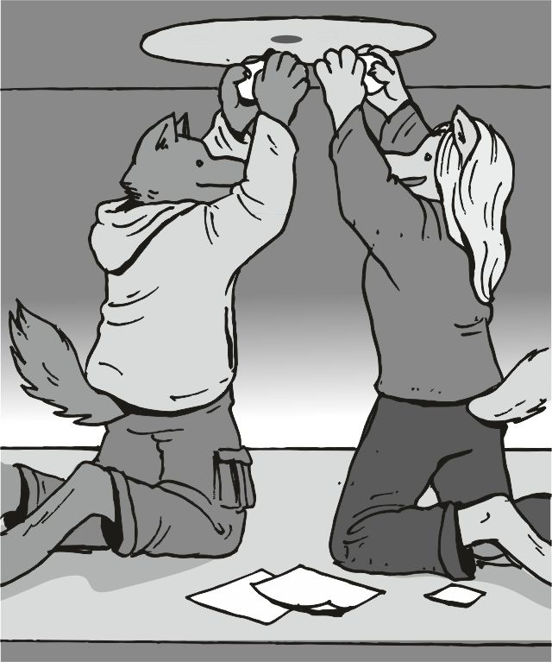
Unalmas.Napok.
Kúsztak.
Végtelen lassúsággal.
Az unalmat már nem lehetett hova fokozni. egy alkalommal kinn ültem a konyhában, és a mennyezeti lámpát néztem. akkor jutott eszembe a régi kibaszós játék, amikor a legények a kisgyerek énemet szívatták azzal, hogy legalább két iburron kell a lámpa izzó cseréhez. egyből szóltam is a csajnak, és mindent elmagyaráztam neki. elsőre nagyon rosszul esett neki, de később megértette a dolog, hogy ő most egy személyes viccet hajt végre. így együtt lassan kicseréltük az amúgy hibátlan izzót egy másik hibátlan izzóra, ami ugyanúgy világított, mint az előző. a csaj élvezte, mert egy régi dolog végére kerülhet lezárás.
Napokkal később a mancsomban a kommunikátor, nézegettem a képeket benne, és a régebbi képek mind mind az összes emléket előhozták. ez az utazási rész már csak ilyen. tehetetlenül unatkozol a hajón, hatalmas idő intervallumokat kell semmittevéssel átutazni. ez nem egy vonatos utazás, ahol az ablakon kinézéssel nézheted a tájat. itt semmi sincs az ablak másik oldalán. Maga a semmi. csupa nagy feketeség, és fényévekre van csak pár csillag, vagy valamiféle bolygó. egyszerűen semmit se látni az ablakon át. amúgy nem szabad a szexet túl sűrűn nyomatni, mert fárasztó, és éhes leszek tőle. kaja meg nincs. meg amúgy is, ha túl sokat nyomod a csajt, akkor megcsömörlesz ezen falak között. de a faj ezt kívánja, hogy most szenvedj egy kicsit. elég sokat gondolkodtam rajta, hogy csak ennyi szenvedésem van, akkor olcsón megúsztam a milliós gyilkosságszámaimat. egyfajta "börtönbüntetés" -nek fogtam fel. el is mondtam a csajnak hogy érzek, az érzelmeket ki kell fejezni. őszerinte ez egy "utazás a paradicsomba" . a felfogásunk annyira más volt, hogy az már jólesett. így jól el lehetett töprengeni a másik álláspontján, és így könnyebben meg lehetett érteni azt. hosszú napok teltek el a semmittevéssel. aztán csak ültem a székben egymagam, és a kikapcsolt műszerekre néztem. majd lassan meg kéne pontosítani, hogy 6-7 napunk van még, amíg odaérünk. kellemetlen " minek kapcsoljam be" , meg a " csak fájna, hogy mennyi van még" szavak visszhangoztak bennem. de mivel már legalább egy hónapja effektíve semmit se csináltam, már lassan kezdtem becsavarodni. bekapcsoltam a konzolt. a processzor gyorsan elindította a helyzet elemzést, és kijelölte a jelenlegi helyzetünket. a felbúgó hangra a csaj előrejött, és a szépségétől mosolyogtam. más okom amúgy se volt a mosolyra, mert most viszem a halálba a családomat. sőt. ez nem is a családom. ez itt a hajón a
=teljes iburron faj=
A konzol kiírta tehát a távolságot a bolygóig. lassan ránéztem a csajra. ő csak mosolygott, " na mi a helyzet" arccal. aztán eszembe jutottak a nem kidobott, és nem eladott cuccaim, amik még itt voltak a hajón. mosolyra görbült a szám. de hiszen akkor itt van az is !! Felpattantam, és futottam hátra.
- krull - sikoltott a csaj, amikor már majdnem hátul voltam a hadi felszereléses kis szekrényemnél. kicsit matattam a szekrénybe, és egy kisebb fekete tárgyat húztam ki az egyik polcról elég nehezen, a mérete miatt szorult kissé. aztán becsaptam a hónom alá, és erőltetett lassúsággal slattyogtam előre. nagyon lassan hoztam előre. a csajnak nagyon aggódós feje lett. de én mosolyogtam, amitől az aggódás elmúlt az arcáról - miaz - kérdezte, és a kis fekete dobozra mutatott a mancsával. de nem válaszoltam, csak mosolyogtam, utána bekapcsoltam, egy kis villanymotor búgott fel benne, és világított az oldalán pár kicsike jelzőfény. a szememhez emeltem. a rotációsos távcsövem volt az. aztán kinyúlt a fejem, eltátottam a szám, és odanyújtottam a csajnak:
- már látszik a bolygó - súgtam neki, és átvette nagy kapkodva a távcsövet, és fordítva a szeméhez illesztette volna. én segítettem neki, hogy jól fogja, és megigazítottam , hogy minden oké legyen. semmi se történt. aztán kicsivel később felkiáltott:
- ááááááá - sikoltotta, és a szemétöl elvette a távcsövet, és a szélvédőn át kinézett, és erőltette a szemét. utána rám nézett. én a fejem ráztam. aztán megint a saját szemével kereste a bolygót előttünk. de persze esélytelenen művelet volt... a szeméhez emelte a távcsövet ismét, és az arcán láttam, hogy észrevette, mert még piciket ugrált is. minden ugrásnál elvesztette a képet, kicsit kereste újra, és mindig újra megtalálta. aztán megint elvette a szeméről a távcsövet, és a szabad szemével próbálta megkeresni. aztán jól megnézte a távcsövet. igen furcsa egy készülék volt az. csak forgatta a mancsában, és "nem értem" fejet vágott. én csak mosolyogtam.
- vektorintegrált rotácionálos vezérlésű plazmával kondenzált ibóótikus infra gravitációs távcső. messzebb hord, mint bármiféle hagyományos távcső - meséltem, és mutattam neki a tetején a fekete lapocskákat - ezek itt a napelemek, amikből az erőt kinyeri a villanymotorhoz . szabad szemmel esélytelen, hogy lásd ezt a távolságot.
Boldogan ölelkeztünk össze. szó szerint a cél már előttünk volt. utána napokon keresztül csak a távcsőből néztük a bolygót. amikor már közelebb értünk, akkor már szabad szemmel is lehetett látni, akkor is távcsöveztünk, és a felületig leláttunk vele majdnem. majdnem minden nap így keltem-feküdtem, hogy itt vagyok a célnál. nagyon jó érzés volt. igazán semmim se fájt többé. felszabadultan éreztem magam.
Lelkesítő volt, az biztos. még az alvás is jobban esett, pontosan tudtam, hogy mikor mennyi időm van még. a csaj mindig mellettem feküdt. reggel a szemem résnyire nyitottam, és láttam az órát. már reggel 9 óra körül volt már az idő. a csaj mellettem feküdt, nekem háttal, egyenletesen szuszogott, csak a farka volt a hasamon keresztbe. arra gondoltam, hogy ezen a napon délután már majdnem a bolygónál járunk, hiszen szabad szemmel is látható már. az előzetes mérések szerint holnap este már leszállunk. remélem minden jól megy majd. aztán lassan oldalra fordultam, megvártam, amíg a csaj farka lecsúszik az oldalamról, és akkor tudtam fölkelni lassan. elsőnek csak felálltam, és a csaj félig takart testét néztem, igen ritka szép volt, még így, gömbölyödő pocakkal is. aztán lassan felvetem a gatyámat, beletettem a kis kommunikátort , és elindultam kifelé. még reggel volt, de a hajó engem a múltamra emlékeztetett. megálltam a rámpa mellett, és az emlékképek peregtek a szemem előtt, ahogy a polipokkal, és a többi kalózzal küzdünk, meg arra is emlékszem, hogy ez a hajó tele van rablóval, mesterlövésszel, válogatott gyilkosokkal, és éppen akcióra készülünk, akkor a folyosón nem lehetett elférni, mindenki a fegyverét tisztogatva beszélgetett a többiekkel, nagyon durva alapzaj szintet állítva be a hajón. a fejem is megfájdult akkor , annyira hangos, monoton zajt generál 30 lény beszélgetése. amikor meg végeztek, és elmentek a körleteikbe, akkor az a kosz, és sok olajfolt, amit hagytak, na az durva volt. szegény takarító srác izzadt rendesen. ami ezzel szemben most van... ...az teljesen más. minden szempontból. lassan elindultam a hajó hátulja felé, ahol a fagyasztók vannak. először is vegyük a legfontosabbat, ami mostanában történik. úton vagyok hazafelé. megyek haza. több, mint 30 éve nem volt sehol se otthonom. viszem magammal a két "nyakamon maradt" legényemet, akik velem akartak maradni. közben lassan odaértem a fagyasztó kamrához. kinyitottam az ajtót.
Mind a kettőnek a üvegtetején vastagon a jég. közben lassan bementem, és a koporsók tetején a karmaimmal szántottam a jeget. jó hideg persze. hiába kaparnám le a jeget, az üveg belső falán sokkal durvább mennyiségű jég van. aztán leguggoltam a kis srác koporsója elé. az elején is elég nagy jég volt, azokat lekapartam, és a sok jég csak úgy omlott a lábamra , nem is bántam, pedig hideg volt ám eléggé. aztán már láttam a digitális kijelzést. mindegyik mutató megnyugtató számokat irt. lefagyasztás százalék 100, sikerességi ráta 100, áramellátás 100, időtartam x. jók ezek a merőszámok, minden oké. persze az időtartamot csak addig írja, ameddig a lefagyasztás tart. amikor kész, és a hibernálás kész, akkor az a műszer kikapcsol, mert a további mérés értelmetlen. elvileg az a mondat van a hibernálásra, hogy "az örökkévalóságig, plusz-mínusz 5 perc" . már azt se tudom hol hallottam ezt. aztán a ducinak a fagyasztójának a végéhez térdeltem. onnan is lekapartam a jeget. na akkor már eléggé fázott a mancsom. néha még lehelnem is kellett. de ott is jók voltak a számok. 100, 100, 100. ezeknek a számoknak is megnyugtató ereje volt, oksí, minden oké, kezdjük a dolgot. lassan felegyenesedtem, és a vezérlőpulthoz léptem, ahova elvileg mind a 30 be van kötve. persze. de most csak 2 mellett van zöld lámpa. a másik 28nál semmiféle lámpa se ég. azok üresek. na. új feladat, kiolvasztás, mind. érdekes, ez kiírja, hogy kettő van, és hogy melyiknek mik a százalékai. a régi nem írta ki. de ezek már az újak. na művelet indul. alapvető hiba 04 kód. művelet vége, hibával kilép, fagyasztás marad. művelet stop. Ehhh, ne szopassál, mi az a négyes kód. itt a súgója... nem elegendő áramerősség. elővettem a kommunikátort, és a hajó távirányítása menüben a hajtóművek elektromos termelése résznél beindítottam a motort. a főhajtómű most áram generátorként fog működni. régebben ehhez le kellett szállni . de ezek már modern cuccok. hallani a fő motor felbúgását, kisebb remegés, a főhajtómű élőtolását is lehetett leheletnyire érezni. na tessék, a fagyasztó konzolján az áramerősség máris zöld. na akkor újra. új feladat, kiolvasztás, mind. most minden jelző zöld. feladat indul. na hallani ahogy a kis motor elindul, a főhajtómű is kicsivel nagyobb fordulatra kapcsol, de már semmiféle előtolást nem érezni. a hűtő lamellák elkezdenek kiemelkedni, és érzem a rettenet hideg levegőt fúja a lábamra. ha nem veszem el onnan a lábam, menten odafagy. a kijelzőn közben pörögtek a számok, kiolvasztás sikerességi százalék 91-99 % között ugrál össze vissza rettenet gyorsan, és a kiolvasztás folyamata elég lassan mozdult el a 0%ról az 1%ra. na.... ez sokáig fog tartani. a hátralévő időt se írja még, hiszen csak most kezdte. a konzolba beállítom a hangjelzést, ha a feladat kész. na ezt a hangot se hallottam még soha. aztán kimentem a helységből, és a konyha felé mentem. persze a konyha előtt a raktár. megfogtam az ajtót, hátha addig, amíg aludtam valamiféle istenség ide nem varázsolt újabb konzervet. legalább egyet. kinyitottam. na igen. semmi. üres az egész. jobbra néztem, mert mozgást hallottam. a csaj jött ki meztelenül a folyosóra, és úton volt felém.Kissé álmos szeme volt, és elég lassan jött. a bal mancsával fogta a dudori hasát, a jobb mancsával meg a szemeit dörgölte. közben ásított, és úgy haladt felém. na ez az igazi multitasking. amikor odaért a raktárhoz, ö is csak az ürességtől kongó raktárat látta. én azért jókedvű voltam, és amikor ideért, és belenézett az üres raktárba, akkor így szóltam:
- holnap már otthon alszunk - mondtam halkan, és a csaj odabújt hozzám, és rátette a fejét a mellkasomra - már nem kell többet éhezni.
- hallottamhogybeindulahajó - mondta, és felnézett az arcom felé. akkor elindultam a hibernáló kamra felé, és húztam a csajt is.
- igen, a srácok kiolvasztásához termelünk áramot - mondtam, és lassan beértünk a hibernáló ajtajához. kissé zavart a nagy tócsa, ami az ajtó alatt jött ki - és a fékezési energia is kell majd.
- miezaviz - kérdezte a csaj - kiömlöttvalami - tette hozzá, és addig én az ajtót kinyitottam. bent a szobába pár ujjnyi víz állt. a csaj elsietett jobbra a folyosón, én meg bementem a fagyasztó helységbe, és a koporsó lábánál lévő merőszámokat néztem, ehhez le kellett majdnem hasalni. guggoltam, és a két mancsom a vízbe ért. a vízben állva nem akartam hozzányúlni a géphez, hátha megráz. sose lehet tudni. aztán a számokat néztem. lefagyasztás százalék x, sikerességi ráta 92, áramellátás 100, idő hátra 5:09:54 . jól állunk, minden oké, fel egyenesedtem, és a vezérlőhöz néztem. ott lehet, egyszerűbb lett volna, mert az kiírta mind a kettő adatait. aztán láttam, a két fagyasztási adat majdnem teljesen ugyanaz, és a sikeresség is 94, és 92 % . az bőven több, mint elegendő. ekkor jelent meg a csaj azzal a szőrös végű hosszú bottal, és elkezdte vele a vizet felitatni, és utána egy trükkös csavarással, a mellette lévő vödörbe tekerte a vizet. utána újra, és újra szívatta a vizet föl vele. jó rég láttam takarítást, általában csak a koszt, és vért csináltam mindenhol. de ez már az új életem, ennek szerves része lesz az is, hogy az élő helyemet tisztán tartsam. csak egy ilyen rúd volt, de szerintem ki se tudtam volna venni a kezéből a lilinek, így meg se próbáltam. amúgy is azzal kötöttem le magam, hogy a pályát tökéletesítsem, a beérkező ív a lehető legkisebb hőt generálja, nem akartam úgy elbaszni a dolgot, mint a hold megkerülésénél... a vége ne a becsapódás legyen. néha tényleg bele kellett nyúlni a röppályába. nagyon sokat számoltattam a processzort, előre becslésekkel, légkörelemzéssel, és minden , ami még szóba jöhetett, a légmozgást is belekalkuláltattam. amíg a gép számolt, csak a vezérlő konzolt néztem, vártam az eredményt. lassan a többiek kiolvadtak, jött a "kiolvasztás kész" hang, és én magam szedtem ki a vacogó testüket a hibernálóból az egyik ágyra, ahol meleg pokrócokra fektettem a kicsit, a ducit ketten hoztuk ki, sokat hülyéskedtem vele, hogy " te vagy a súlytöbblet " . aztán kimentem a vezérlőbe, és a csajra bíztam a két élőhalott lelki gondozását. de még előre a vezérlőig is hallottam a fogaik vacogását. voltam én is így, mint most ti vagytok... mivel minden jól ment, a csaj többször áttörölte őket, és hogy ne maradjanak éhen, mind a kettő megkapta az utolsó konzerveket a konyhában. nagyon éhesek a frissen kiolvasztottak. mindig ez van, de most csak egy konzerv van fejenként. Semmi más étel nincs a hajón. minden oké, jó bőrben volt mind a kettő. örültem nekik. látszott is rajtam rendesen. aztán jelzett a komputer, hogy kész a számításokkal, és siettem vissza a vezérlőbe, hogy lássam az eredményt. amikor leültem az eredmény már tetszett, a jelenlegi röppálya jó lesz, minden szempontból, szimuláció 30 % siker. minimális üzemanyag, mindenki kiolvasztva, ahogy összefoglaltam a dolgot, az a csajnak is tetszett, és gyorsan egy fotó készítése a bolygóval a háttérben, dudorodó hassal . nagyon jól mutat .
- a jövő anyja - mondtam sejtelmesen, de ezt a mondatot nem értékelte, csak a fejét rázta . de nem baj, a jó hír már itt van - holnap leszállás - erre a mondatra már újra mosolygott. hiába. akkor a legszebb, amikor terhesen mosolyog. beállítottam egy ébresztőt is, nehogy gáz lehessen az elalvás miatt. így feküdtünk le. hatalmasakat szexeltünk, és könnyedén fordultunk alvásba. már az se zavart, ha a sok szaft miatt hozzáragadt a szőröm a pokrócomhoz. jó érzés volt, mindjárt otthon vagyunk. vagy meghal mindenki . mindjárt otthon vagyok. ez járt a fejemben. Eszembe jutott az üres tartályok kidobálása is . Elég nehezek, és már nem kellenek. Jól átnéztem a hajót elől, hátul, mindenhol. Kidobni való súlyokat kerestem, és a tartályokon kívül csak elhanyagolható kis súlyokat találtam. Aztán „ kisöpörtem ” a hajót. Minden nélkülözhető dolgot ki hajítottam az űrbe.
Reggel újult erővel keltem az ébresztőre. boldog voltam, hónapok óta nem keltem ébresztőre. gyorsan kiszaladtam a nagy szélvédőhöz.
A csaj lassabban jött utánam. már könnyedén szemmel is lehetett látni a bolygót. itt volt előttünk, elég nagy bolygó. szép zöld. én is, és a csaj is benne gyönyörködtünk. ahogy ott álltunk a front ablaknál, eszembe jutott a jövő képe. szemmel láthatóan közeledtünk. tehát hogy a jövőben legyen miket nézegetni , képeket kell csinálni. elővettem a kommunikátort, és beállítottam a létező legnagyobb felbontásra. megfordultam vele. a képen én voltam, a csaj, és a háttérben a már egyszerűen felismerhető, elég nagy zöld bolygó. csináltam egy képet, de sajnáltam, hogy ez csak dupla arc kép lett. ezért odatettem a vezérlőpult tetejére, és ki is támasztottam. az időzítőt is bekapcsoltam, és visszamentem a csajhoz. oldalra fordítottam, hogy a pocak jól látható lehessen, és mosolyogtunk a kép elkészültekor. lassan visszamentem a konzolhoz, és megnéztem a képet, ritka jól sikerült, még az is látszik, hogy ez itt az űrhajó eleje. a csaj is csak mosolyog. a képen, szerintem neki is tetszik, de ö egy szót se szól. aztán a bolygót néztem. minden a felkészültségen múlik majd. érdekesen kissé balra volt az ablakon, nem pontosan előttünk volt, de ez így volt tervbe véve. a bolygónak röppályája van. a röppályán később találkozunk. a mi röppályánk pontos. most alkalmas az idő:- komputer ! - a levegőből két pittyegést lehetett hallani - készítsd el a teljes bolygó térképét. színsablon: szokásos - adtam ki az utasítást a gépnek. a középső konzolon máris felosztotta a bolygót északi, és déli felekre, és megkezdte a folyók, hegyek letapogatását. elég gyorsan dolgozott. nem volt olcsó bele a processzor . az egész térkép csak zöld színből, és kisebb kék vonalakból állt. a rá nagyítás után látszódott rendesen a legkisebb folyó kanyar is. ezek az erdő maga, és a ahhoz képest kicsi folyók voltak.
Lassan készre csinálta az egészet a komputer, és el is mentette. sok külön képet is csináltam, és kerestem a leszálláshoz legmegfelelőbb helyet. volt pár kicsi rét, de egyik se volt megfelelő, mert egy pár a hegyek tetején volt, egy pár meg alig megközelíthető. végül is elég sok kis rét volt, amibe a hajó belefért, de sok alkalmas a bolygó másik felén volt, mint ahol leszállunk majd. így is okosan kell csinálni, mert csak 10 % maradék üzemanyag van, és nem a túl jó minőségűből . ezalatt szépen kúszott közelebb a bolygó. mi csak néztük. ismeretlen fogalom fészkelte be magát a fejembe. Otthon . ezt a szót sose használtam, és sose éreztem, most ahogy néztem a bolygót, jobban éreztem. ez itt az otthonunk. lassan az egész első ablakot a bolygó foglalta el, és a csak is csak gyönyörködni tudtunk az egészben. nagyon minimális rázkódás már volt, ahogy lassan befelé szívott minket a gravitáció. közben odaültem a székbe, és elindítottam pár leszállás szimulációt. látva az ózon rétegek számát, és vastagságát, minden oké, szimuláció betöltve, start. néztem a kijelzőt, hátha jó eredményt hoz. semmi. elég sok esetben elégett a hajó, és csak minden 4. vagy 5. próbálkozás hozott sikert. a főkijelzőn szépen lemodellezett mindent a komputer. nem igazán örültem a helyzetnek. a csaj az arcomat nézte, és aggódós fejet vágott. nyilván rám volt írva, hogy nem túl jók az esélyeink. kicsit közelebb jött, és kérdőn nézett. erre már válaszolnom kellett:
- minden negyedik szimuláció írja, hogy sikeres landolás. ez azért csak jelent valamit - mondtam bizakodva, és közben néztem az előttünk lévő nagy távolságban lévő zöld bolygót. a csaj rám nézett, és kissé szomorú volt az arca. pedig most érünk haza lassan, boldognak kellene lennie.
- mivanatöbbivel, azokhogysikerültek - mormogta halkan, és odajött elég közel. sajnos nem állt módomban hazudni, vagy mellédumálni ...
- a többiben csak ... ... - itt hezitáltam, szavakat válogattam most ezt hogyan mondjam - ... simán hamuvá égett a hajó ... ... már az ózonpajzson áthaladáskor - mondtam, és felnéztem a menyóra inkább, nem is tudom milyen arcot vágott erre a csaj, de biztos nem akartam látni. biztos hogy igen kemény menet lesz. szerencsére rengeteget költöttem hőálló pajzsokra, és a lövedék állóságra. a feketepiacokon kapható legdurvább pajzs borította a hajó csaknem teljes egészét... az a front üveg, amin kilátunk, az többször annyiba került, mint egy komplett új hajó . majdnem olyan vastag , mint én magam, de a súlya igen minimális, és a hőt semennyire sem vezeti, hanem csak visszatükrözi. csupa csupa profi cucc, csupa csupa drága kellék. ezeknek ki kell tartaniuk, amíg leszállunk. ha nem tartanak ki, akkor meghalunk.
- akkoregyanégyhezhogyleszállunk - mondta ki a dolgot a csaj - énjobbanbizomapilótámban - fejezte be. én azért inkább hangosan fojtattam, mert minden infó jól jöhet szegény csajnak :
- én azért láttam már olyat, hogy vastag ózonpajzs.... ... tudod a lakottabb bolygók azért fejlesztik nagyon durvára az ózonpajzsot ... hogy teljesen lehetetlenné tegyék a bolygó megközelítését kisebb hajókkal, mint az enyém is. a nagyobb rombolók, cirkálók, vagy esetleg a hatalmas csatahajók is megsérülnek, de ott eloszlik a felületen a hő. na nekünk olyan, hogy felület, az nincs. a lakott bolygók ózonpajzsa nagyon durva, sokszor égettem már meg a hajómat emiatt .... ... de ahova mi igyekszünk ...- kissé ráztam a fejem, és teljes őszinteséggel, teljes hittel mondtam- ... az egészen más.... ...ott az egész bolygót befedő erdő növelte az ózonpajzsot... ...lehetetlen méretűre, és több réteg alakult ki a napsütés, illetve a nagyon magas páratartalom miatt ... a szimuláción is azt látom, hogy legalább 4 (!!!) Rétegű, befelé vastagodik. lehet több réteg is még ezeken felül, az abszolút vastagság ? Elképzelhetetlen... -csak ráztam a fejem- ... a józan eszem is azt diktálja, hogy a szimulációk sajnos teljesen pontosak, mivel az eddigi leszállásokon alapulnak. a legdurvább csak egy rétegű ózon pajzs volt. na az égette le a 40 %-át a pajzsomnak. ahogy emlékszem, a leszállásnál is nagyon durva gondjaim voltak. na ez mind semmi se volt ahhoz a 4 (!!!) Réteghez, ami felé most közelítünk .
- mennifogez -súgta olyan arccal, mint aki teljesen bízik abba, amit tenni fogok, bízik a hajómban, és főleg bennem is bízik. amikor leszállunk, csak a hajó állapota óv majd minket. a rázkódás erősebb lett, egy pár műszer automatikusan leszállási módba kapcsolt. én felálltam, és megfogtam a csaj mancsát:
- hátra kell menny, és le kell szíjazzalak, ez életem legdurvább leszállása lesz. ez akkora bolygó, mint a forrás volt annak idején. semmi esélyünk se lesz felszállni róla ezzel a kis hajóval. már üzemanyag is nagyon kevés van - közben sétáltunk hátra a saját kabinomba, és lefektettem az ágyra oldalfekvésben . figyeltem arra, hogy a hátánál sok erősebb párna legyen, majd amikor már jónak tűnt a beállítás, mindkét mancsomat a dudorodó hasára tettem. utána lassan elővettem a lekötözéshez a spanifereket, és az ágy széleibe akasztva jó erősen lekötöztem a csajt. levegőt is alig kapott. na akkor jó. csak a bal karja volt szabadon, hogy ki tudja magát kötözni, ha már leszálltunk. a polcokról, és az asztalról mindent lesöpörtem a zsákba, bármit, ami nincs lerögzítve, igen durva pattogással nagyon durva sebzést okozhat. amikor mindent elpakoltam, a zsákot az ágy alá gyömöszöltem, és azt is lerögzítettem. a kis srác is pakolászott valamit a szobájában, át lehetett hallani. amikor végeztem, még egyszer körülnéztem, semmit se hagytam ki, és egy utolsó nagyobb csókot nyomtam a csajra.

[ really slow motion - purple skies ] ♪ ♫ ♬

Hátha ez az utolsó csókom... a teljes iburron faj utolsó csókja. a csaj mosolygott, nyilván bizakodik, én annyira azért nem vagyok derűlátó, de a töretlen optimizmusa rám is csalt egy kisebb mosolyt. éreztem, és kissé hallani is lehetett, hogy a kis srác előre megy, és újra bekapcsolja a motort. a felbúgó hang. egyikünk se szólt semmit, én becsuktam az ajtót, és a rázkódás egyre erősebb lett. sikerült vissza érnem a parancsnoki székbe, és láttam a kis srác is ül a kis szélső székben már. ő csak mutatta a mancsával, hogy eddig minden oké, az általános jelzés zöld. a motor be van melegedve . átkapcsolta a főhajtóműveket fékezésre. még mindig minimális rázkódást éreztem, de erősödött a dolog. a röppálya eddig jó, egyetlen hibaszázalék. az előzetes mérések alapján ez a röppálya az ideális, ezen a beérkezési szögön várható a legkisebb hőfejlődés. de csak azért, hogy legalább egy picike esélyt adjak a dolognak. mi is az az egyetlen hibaszázalék... ...leszarom . a fő hajtómű most már fékezőhajtómű. készenlétben, lassan már az egész ablakon csak a mélyzöld floona bolygó látszott. csodaszép. nagyon sok felhő előttünk. beizzítottam a leszállás-fékezés manőversorozatot, a komputer már most vissza számolt.
- fékezőelemek aktívak 10.... .... 9... ...8... ...7... ...6...-ezalatt minden remegett, a rázkódás fokozódott, na most éreztem elsőnek azt, hogy közeledik az ózonpajzs. Ilyen messze a bolygófelszíntől ?!?!?!?!!
- ...3... ...2... ...1... - és már 9nél át is léptük a határértéket, de csak a közepén nyomtam be a fékezőlapátokat 40%ra. bár nem az összeset, csak azokat, amik a szárnyakon voltak... hirtelen a rázkódás nagyon durvára váltott, vakítóan fehér fény öntötte el az ablakot, semmit se lehetett látni, műszerek figyelése esélytelen, a külső legvékonyabb ózonrétegben vagyunk !!!
Az állkapcsom se tudtam normálisan a helyén tartani, úgy rázkódott minden. és a kis srácra néztem, ő se tudott egyetlen gombot se megnyomni, a kis karja ide oda dobálódzott, és inkább a karfát markolta idegesen, ekkor ért össze a tekintetünk. Teljesen megvakító fehér fény jött szemből , minden, ami nem volt lerögzítve, az ide oda pattogott a parancsnoki hídon, sok minden berepedt, vagy megsérült. a középső nagyobb kijelző is kapott egyet, pont a közepébe, pókhálószerűen futottak rajta át a repedések. az egész hajótest nagyon rázkódott, rendesen kihívás volt a helyemen maradni, és csak a műszereket próbáltam figyelni vakoskodó szemmel, minimális sikerrel... már amit még láttam belőle... mennyi van még hátra, amíg a légkörig elérünk, és majd jól lelassít minket, de azok a műszerek alig mértek hiteles értéket, mindegyik a tűréshatárát átlépve működött, és a hajótest is bőven a piros hőmérsékleti zónában volt. szó szerint üstökösként szakítottuk szét az eget, annyira fékezett minket a légkör, hogy az orromból is elkezdett folyni elég erősen a vér, jó pár csepp fröccsent körbe is belőle. benyomtam a komputer hangját, nem láttam semmit a műszerekből:
- masszív sérülések a hajón, 20 % hajótest pajzs leválás - hallottam a komputer száraz logikai hangját - belépés a külső légtérbe - tette hozzá.
Bamm
Ekkor mintha falba ütköztünk volna, vakítás megsokszorozódott, és úgyis vakított a fény, hogy csukva volt a szemem, éreztem, hogy kisül a retinám, pedig oldalra fordítottam a fejem . na ez a külső légtér, akkor a belsőt elértük, porrá is égünk. olyan nagyon kibírhatatlanul rázkódott minden, hogy a kis srácra rászakadt a teljes felső műszer, és az ottani irányításból se lesz semmi . vissza kellett volna néznem előrefelé, de ha most kinyitom a szemem, akkor tutira megvakulok. nagyon durva rázkódás volt, a nyelvemből ömlött a vér, és a szíj, amivel le voltam szíjazva már égette a testemet, csak a csajra tudtam gondolni, és a kis babánkra, hogy most repülök a halálba velük. igen rút halál lenne. a fékező erő olyan mértékű volt, hogy valami kiszakadt a hátam mögül, és a jobb vállamnak nekiütődve szállt előre, megadva a kegyelemdöfést a középső nagyobb kijelzőnek, át is szakította. ettől a szememet is kinyitottam résnyire, és máris láttam, hogy a nyílt fénybe nem nézhetek, a hajó irányirtási konzolja nagy része megsemmisült, tépett roncsként hever az első üvegnél, ami meg vörösen izzik, mintha lassan olvadva össze a többi tárggyal, ami előre repült..... a szag, és a hőség is kezdett elviselhetetlen lenni, égett szőr, és hús, műanyaggal, meg mindennel égett a front üvegnél. a rázkódás egyre durvább méreteket öltött, sorra estek ki a műszerek a falból, és ahogy balra néztem, láttam, hogy a kis srác egyik lába is itt dobálózik a légtérben, és amihez hozzáér, össze is vérezi.
- fékezőpan ... ... ... automata... ...nyitás... ...fékező... ...aktív... - hallottam valahonnan hátulról, szerintem a hídon már egyetlen hangszóró se működött. úgy éreztem kigyullad a szőröm az arcom bal oldalán, és az egész mellkasomon. ekkor ismét falnak mentünk, rengeteg minden adta meg magát a hajón, hátulról csörömpölés, törések, és zúzások hangja, de nagyon komolyan figyeltem, sikítás, jajveszékelés semmi se volt:-belépés ... ...légtér... ... - hallottam a komputer száraz hangját eléggé halkan, és a sok zaj miatt csak félig meddig... temérdek tárgy csapódott bele abba, ami előtte volt. hatalmas sérülések a hajón belül, kiegészítők, szerszámok sérülésére számítottam. Ide nem lehet leszállni !!!! Ez járt a fejemben, hogy : "most fogok elevenen elégni " ,meg hogy "most halok meg" , "most halok meg" , "most halok meg" .
- ááááááááááááááááááááááá - üvöltöttem, ahogy a torkomon kifért , ez persze a leszállás helyeslése akart lenni, de nem voltam abban a helyzetben, hogy bármilyen gombot is megnyomjak, vagy rápillantsak akár egyetlen műszerre is ... arra se voltam képes, hogy a saját testem lángjait eloltsam ... minden irányítás az automatikáé volt. annak örültem, hogy az én székem nem szakadt ki a helyéről, mint a többi szék, és a karom, lábam még mindig nem szakadt ki tövestől .
A hajó úgy zuhant , mint egy gyors meteor. teljes felületében égett, és nagyon hosszú láng csóvát húzott a teljes hajótest .

[ thomas bergensen - illusions ] ♪ ♫ ♬
A kamera gyorsan közelit a szenvedő krull fejéhez, és utána nagyon zavaros kép vágás - nagyon szétcsúszó snitt - múltba tekintés történik

Nyugodtan sétáltunk a kis hekkerrel, akinél most is a távcsövese volt, ráértünk , szépen lassan mentünk a korlátos folyosós tetőn, felettünk a csendes, csillagos égbolt. mire ezek a nagyfiúk áttörik azt a kemény falat, addig simán odaérünk. a távolból lehetett hallani a lövéseket, és a kis robbanás sorozatokat, ahogy lövik szét a falat. én mentem elöl, elég kényelmesen a helyzethez képest, a pulsaart mind a két mancsommal fogtam a kényelem kedvéért. hosszabb távon így könnyebb vinni. kékes volt az esti égbolt, igazán szép volt, egyszer csak megállt a kicsi, és nem jött tovább, nem hallottam a lépéseit, megfordultam, és hallottam, hogy motyog :
- hiányzik az öreg - mondta elég szomorúan. ettől jól elszomorodtam én is, lassan megálltam én is ahogy ö. a lábunk már nem kopogott a tető rácsán tovább. a kicsi állt, kezében a távcsöves lógott, és az eget nézte. valóban igen szép volt. aztán én is az eget néztem, eszembe jutottak az öreg szavai, ettől leszegtem fejem:
- amikor még nem voltam parancsnok, sok mindent tanított nekem - mondtam, és újra felemeltem a fejem, hátha ott, a csillagok közt meglátom őt - azt is mondta, hogy odakinn rengeteg dolog van, amikről nem tudunk... ... Semmit - itt tartottam akkora szünetet, amekkorát az öreg tartott annak idején - ezekből csak egyetlen dolog eléd kerül, és ... - itt kissé felemeltem a mancsomat, mintha benne fognám a lehetőséget, megálltam, mert lassan kezdtem valóban megérteni mit is akart mondani az öreg - ...megváltoztathat... - ezután teljes átéléssel, felnéztem az égre ismét, nagyon lassan kezdtem rázni a fejem - ... megváltoztathat... ...MINDENT .

#######################
Vége a negyedik fejezetnek
Vége főcím, a nagy főcím Nagyon lassú beforgása a felső részbe :
Iburron sorozat 4.rész
#######################

A stáblista közben mozgóképek a lényegesebb pillanatokról főleg a másik szemszögéből , most nem a krull szemszögén át látunk fontosabb pillanatokat, rövidebb bejátszásokat

Látjuk az elején azt is, ahogy a szőke fürtös csajt csecsemőként miként ússza meg a
rabló gyilkosok támadását a felszínen, és abból a szögből is látjuk a bolygón a
halálsugár áttörését, és a bolygó robbantást.
aztán látjuk, hogyan kerül fel az iburron lány csecsemő is a rablók hajójára,
és kerül az autózós felvétel hozzájuk . aztán a széthulló bolygó elhagyása pánik közben.

Többször látjuk a krull támadásait a reménytelen áldozatok szemszögéből is, sok véres, géppuskás, végtag leszakítós, és darabolós, nagyon durva jelenetek.
amit ebben a részben maga krull nem láthatott.

Jó párszor látjuk ugyanazt a mozgóképet, ahol krull hősiesen áll a lenge szellőben,
vállán valamiféle nagyobb fegyver. messze mögötte felhők mozognak gyorsan.

Tartalomjegyzék :
########################
003 - krull a dobozban, és a túlzott adósság
033 - pahyrya , a félsivatagos bolygó, és az öreg első tanításai
048 - az uucla évek, és az mk1 -es pajzs javítása
051 - mk2 pajzs, mk2 teleport, a phobeetor állomáson
056 - a karrier indítása , luurian rendszer
065 - az uucla megmentése i. rész ethos mellett, aether kolónia
073 - a sok fajáték, és a legenda
079 - az aszteroida bányászok
085 - a duci szakács betegsége , és a kincs a víz alól
099 - a két gömb, a kicsi, és a nagy
109 - a nagy átverés, és a főnök eltűnik
124 - a cuccok elárverezése, és a kicsi belépője
135 - a kis gömb, és a pisztoly rendelés
142 - a kis sivatagi bányászhold
154 - az adatlemez, a sok jég, és a gyík
165 - a villám, a luk, és a kis csata
178 - a birodalom gondjai, és az öreg mérgezése
208 - a halál előszele, az öreg papírjai, és a kis csontok
220 - a színjáték vége, és a felelősség kezdete
244 - a kereső droidok, és az aranyfuvar
266 - parancsnokként leszállni a phobeet0rra
302 - a bányabolygón támadás, és a könnyű érc
323 - arany a fagyban, és a potya utas
328 - a wc kagyló, és az arany konvoj
359 - a kísérleti fegyver ígérése
370 - az óceános bolygó és a pulsaar
383 - a kis állomás, a jó melók, és a mézes madzag
387 - rumkag jó ajánlata
402 - a sivatagi bolygón a duci megmentése ii.
424 - utoljára a tybooryum állomáson
444 - a polip legények hajóhada tybooryum körzet
451 - bosszú az ethos állomáson
463 - a távcsöves puska, és az utolsó teleport
495 - az arany konvoj II, és a politikus megvédése
519 - a bástya, a futó, és a király
530 - a stion bányabolygó, és az öreg tervének a vége
688 - a nagy utazás, és a nehéz emlékek

